11.616. NƯỚC TINH KHIẾT

Aqua purificata



(Hình 11.616.1)

Nếu không có qui định gì khác, nước tinh khiết được dùng để pha chế các chế phẩm không yêu cầu vô khuẩn và không có chất gây sốt.

NƯỚC TINH KHIẾT NGUYÊN LIỆU

Nước tinh khiết nguyên liệu được làm tinh khiết từ nước uống được bằng phương pháp cất, trao đổi ion, thẩm thấu ngược hoặc bằng các phương pháp thích hợp khác.

Nước tinh khiết nguyên liệu được bảo quản và phân phối trong điều kiện thích hợp để ngăn chặn sự phát triển của vi sinh vật và tránh các tạp nhiễm khác.

Trong suốt quá trình sản xuất và bảo quản phải có những biện pháp thích hợp để kiểm soát lượng vi sinh vật có trong nước, phải đặt ra các giới hạn cảnh báo và giới hạn hành động thích hợp để phát hiện những chiều hướng bất lợi. Trong điều kiện thông thường, giới hạn hành động là 100 CFU/1 ml nước, được xác định bằng phương pháp màng lọc (Phụ lục 13.6), sử dụng lượng chế phẩm thích hợp và được ủ ấm ở 30 °C đến 35 °C ít nhất trong 5 ngày.

Tính chất

Chất lỏng trong, không màu, không mùi, không vị.

Carbon hữu cơ toàn phần hoặc giới hạn chất khử

Có thể chọn một trong hai phương pháp sau:

A. Lượng carbon hữu cơ toàn phần không quá 0,5 mg/l (Phụ lục 7.11)

B. Giới hạn chất khử: Lấy 100 ml chế phẩm thêm 10 ml dung dịch acid sulfuric 10 % (TT) và 0,1 ml dung dịch kali permanganat 0,02 M, đun sôi trong 5 min, dung dịch vẫn còn màu hồng nhạt.

Độ dẫn điện

Sử dụng thiết bị đo có độ chính xác bằng hoặc nhỏ hơn 0,1 µS·cm⁻¹ có khoảng đo phù hợp đã được hiệu chuẩn theo quy định.

Đo độ dẫn điện ở chế độ không bù nhiệt. Nếu thực hiện ở chế độ đo bù nhiệt phải có thẩm định thích hợp cho chế độ đo này.

Độ dẫn điện của chế phẩm (Phụ lục 6.10) phải nhỏ hơn hoặc bằng giới hạn trong Bảng 1.

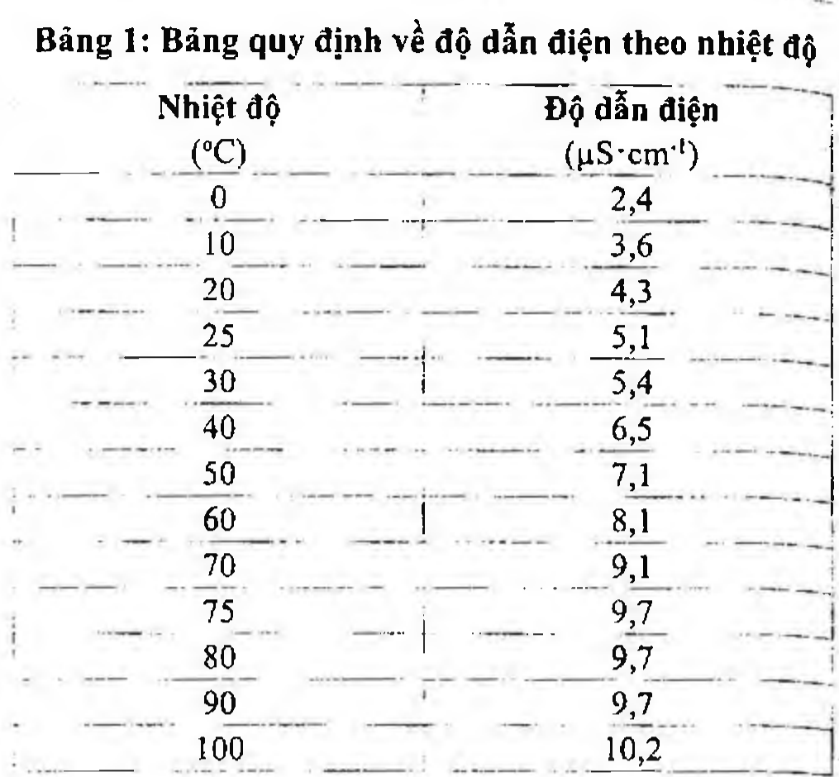

(Hình 11.616.2)

Trường hợp đo ở nhiệt độ không được liệt kê trong bảng thì tính độ dẫn điện tối đa cho phép bằng cách nội suy giữa hai nhiệt độ thấp hơn và cao hơn gần nhất trong bảng.

Nitrat

Không được quá 0,2 phần triệu. Lấy 5 ml chế phẩm vào một ống nghiệm, ngâm sâu trong nước đá, thêm 0,4 ml dung dịch kali clorid 10 % (TT), 0,1 ml dung dịch diphenylamin (TT) và 5 ml acid sulfuric đậm đặc không có nitrogen (TT) (vừa nhỏ từng giọt vừa lắc), để trong cách thủy ở 50 °C trong 15 phút. Dung dịch thu được không được có màu xanh đậm hơn màu của dung dịch đối chiếu được tiến hành trong cùng điều kiện nhưng thay chế phẩm bằng hỗn hợp gồm 4,5 ml nước không có nitrat (TT) và 0,5 ml dung dịch nitrat mẫu 2 phần triệu NO3 (TT).

Nhôm

Nếu mục đích sử dụng là để sản xuất các dung dịch thẩm tách thì chế phẩm phải đáp ứng yêu cầu của phép thử nhôm.

Không được quá 10 phần tỷ (Phụ lục 9.4.9).

Lấy 400 ml chế phẩm, thêm 10 ml dung dịch đệm acetat pH 6,0 (TT) và 100 ml nước cất (TT). Dùng dung dịch đối chiếu là một hỗn hợp gồm 2 ml dung dịch nhôm mẫu 2 phần triệu Al (TT), 10 ml dung dịch đệm acetat pH 6,0 (TT) và 98 ml nước cất (TT). Chuẩn bị mẫu trắng gồm hỗn hợp 10 ml dung dịch đệm acetat pH 6,0 (TT) và 100 ml nước cất (TT).

Kim loại nặng

Không được quá 0,1 phần triệu (Phụ lục 9.4.8). Lấy 200 ml chế phẩm cho vào cốc thủy tinh, thêm 0,15 ml dung dịch acid nitric 0,1 M, đem bốc hơi trên cách thủy tới khi còn 20 ml. Lấy 12 ml dung dịch này để tiến hành thử kim loại nặng theo phương pháp 1. Dùng 10 ml dung dịch chì mẫu 1 phần triệu Pb (TT) đã được cho thêm 0,075 ml dung dịch acid nitric 0,1 M để chuẩn bị mẫu so sánh. Thêm vào mẫu trắng 0,075 ml acid nitric 0,1 M.

Nếu nước tinh khiết nguyên liệu đáp ứng yêu cầu về độ dẫn điện trong chuyên luận “Nước để pha thuốc tiêm” thì không cần thiết phải tiến hành phép thử kim loại nặng.

Nội độc tố vi khuẩn:

Nếu mục đích sử dụng để sản xuất dung dịch thẩm tách mà không có các phương pháp thích hợp loại bỏ nội độc tố vi khuẩn thì phải đáp ứng yêu cầu của phép thử nội độc tố vi khuẩn.

Không được quá 0,25 EU/ml (Phụ lục 13.2).

NƯỚC TINH KHIẾT THÀNH PHẨM (ĐÓNG TRONG

CHAI, LỌ)

Nước tinh khiết nguyên liệu sau khi sản xuất được đựng trong các đồ đựng thích hợp và bảo quản ở điều kiện nhất định để đảm bảo các yêu cầu về vi sinh vật. Nước tinh khiết thành phẩm phải đáp ứng các yêu cầu của Nước tinh khiết nguyên liệu và các yêu cầu sau đây:

Tính chất

Chất lỏng trong, không màu, không mùi, không vị.

Giới hạn acid kiềm

Thêm 0,05 ml dung dịch đỏ methyl (TT) vào 10 ml chế phẩm mới đun sôi để nguội trong cốc thủy tinh có mỏ.

Dung dịch không được có màu đỏ.

Thêm 0,1 ml dung dịch xanh bromothymol (TT) vào 10 ml chế phẩm. Dung dịch không được có màu xanh lam.

Chất khử

Lấy 100 ml chế phẩm, thêm 10 ml dung dịch acid sulfuric 10 % (TT) và 0,1 ml dung dịch kali permanganat 0,02 M (CĐ), đun sôi trong 5 phút, dung dịch vẫn còn màu hồng nhạt.

Clorid

Lấy 10 ml chế phẩm, thêm 1 ml dung dịch acid nitric loãng (TT) và 0,2 ml dung dịch bạc nitrat 1,7 % (TT). Dung dịch không được thay đổi trong ít nhất 15 phút.

Sulfat

Lấy 10 ml chế phẩm, thêm 0,1 ml dung dịch acid hydrocloric loãng (TT) và 0,1 ml dung dịch bari clorid 6,1 %. Dung dịch không được thay đổi trong ít nhất 1 giờ.

Amoni

Không được quá 0,2 phần triệu. Lấy 20 ml chế phẩm, thêm 1 ml dung dịch kali tetraiodomercurat kiềm (TT), sau 5 phút kiểm tra bằng cách nhìn theo chiều dọc ống nghiệm. Dung dịch không được có màu đậm hơn màu của dung dịch đối chiếu được tiến hành đồng thời bằng cách thêm 1 ml dung dịch kali tetraiodomercurat kiềm (TT) vào hỗn hợp gồm 4 ml dung dịch amoni mẫu 1 phần triệu NH4 (TT) và 16 ml nước không có amoni (TT).

Calci và magnesi

Lấy 100 ml chế phẩm, thêm 2 ml đệm amoniac pH 10,0 (TT), 50 mg hỗn hợp đen eriocrom T (TT) và 0,5 ml dung dịch natri edetat 0,01 M, chỉ một màu xanh lam thuần túy được tạo thành.

Cắn sau khi bay hơi

Không được quá 0,001 %. Bay hơi 100 ml chế phẩm tới khô trên cách thủy và sấy trong tủ sấy đến khối lượng không đổi ở 100 °C đến 105 °C. Khối lượng cắn còn lại không được quá 1 mg.

Giới hạn nhiễm khuẩn

Tổng số vi sinh vật hiếu khí sống lại được không được lớn hơn 10² CFU/ml, xác định bằng phương pháp màng lọc, dùng môi trường thạch casein đậu tương (Phụ lục 13.6).

Bảo quản và ghi nhãn

Trong đồ đựng kín. Đồ đựng không được làm thay đổi tính chất của nước.

Dán nhãn thích hợp đối với nước để điều chế dung dịch thẩm tách.

</break>

11.617. NƯỚC VÔ KHUẨN ĐỂ TIÊM

Aqua sterilis pro injectione

Nước vô khuẩn để tiêm là “Nước để pha thuốc tiêm” được đựng trong các đồ đựng thích hợp, đóng kín và được tiệt khuẩn bằng nhiệt trong điều kiện đảm bảo chế phẩm đạt yêu cầu về nội độc tố vi khuẩn. Các đồ đựng dùng chứa nước vô khuẩn để tiêm thường bằng thủy tinh, hoặc bằng vật liệu thích hợp khác đạt các yêu cầu qui định trong

Dược điển Việt Nam. Nước vô khuẩn để tiêm dùng để hòa tan các thuốc tiêm bột hoặc pha loãng các chế phẩm thuốc tiêm trước khi sử dụng.

Mỗi đồ đựng phải chứa đủ lượng nước theo qui định cho phép khi lấy ra.

Nước vô khuẩn để tiêm phải đáp ứng các yêu cầu về thuốc tiêm trong chuyên luận “Thuốc tiêm, thuốc tiêm truyền” (Phụ lục 1.19).

Tính chất

Chất lỏng trong, không màu, không mùi và không vị.

Giới hạn acid kiềm

Lấy 20 ml chế phẩm, thêm 0,05 ml dung dịch đỏ phenol (TT) làm chỉ thị. Nếu dung dịch có màu vàng, phải chuyển thành màu đỏ khi thêm 0,1 ml dung dịch natri hydroxyd 0,01 M (CĐ). Nếu dung dịch có màu đỏ, phải chuyển thành màu vàng khi thêm 0,15 ml dung dịch acid hydrocloric 0,01 M (CĐ).

Độ dẫn điện

Độ dẫn điện của chế phẩm ở 25 °C ± 1 °C không được quá 25 µS·cm⁻¹ đối với loại có thể tích không quá 10 ml và không được quá 5 µS·cm⁻¹ đối với loại có thể tích lớn hơn 10 ml.

Chất khử

Đối với loại có thể tích nhỏ hơn 30 ml: Đun sôi 100 ml chế phẩm với 10 ml dung dịch acid sulfuric loãng (TT), thêm 0,4 ml dung dịch kali permanganat 0,02 M (CĐ) và đun sôi trong 5 phút, dung dịch vẫn còn màu hồng nhạt.

Đối với loại có thể tích lớn hơn hoặc bằng 50 ml:

Đun sôi 100 ml chế phẩm với 10 ml dung dịch acid sulfuric loãng (TT), thêm 0,2 ml dung dịch kali permanganat 0,02 M (CĐ) và đun sôi trong 5 phút, dung dịch vẫn còn màu hồng nhạt.

Clorid

Đối với loại có thể tích nhỏ hơn hoặc bằng 100 ml: Không được quá 0,5 phần triệu (Phụ lục 9.4.5).

Lấy 15 ml chế phẩm để thử. Mẫu so sánh là hỗn hợp gồm 1,5 ml dung dịch clorid mẫu 5 phần triệu Cl (TT) và 13,5 ml nước. Quan sát dung dịch theo trục thẳng đứng từ trên xuống, dọc theo ống nghiệm.

Đối với loại có thể tích lớn hơn 100 ml:

Lấy 10 ml chế phẩm, thêm 1 ml dung dịch acid nitric 2 M (TT) và 0,2 ml dung dịch bạc nitrat 1,7 % (TT). Dung dịch không được thay đổi trong ít nhất 15 phút.

Nitrat

Không được quá 0,2 phần triệu. Lấy 5 ml chế phẩm vào một ống nghiệm, ngâm sâu trong nước đá, thêm 0,4 ml dung dịch kali clorid 10 % (TT), 0,1 ml dung dịch diphenylamin (TT) và 5 ml acid sulfuric đậm đặc không có nitrogen (TT) (vừa nhỏ từng giọt vừa lắc), để trong cách thủy ở 50 °C trong 15 phút. Dung dịch thu được không được có màu xanh đậm hơn màu của dung dịch đối chiếu được tiến hành trong cùng điều kiện nhưng thay chế phẩm bằng hỗn hợp gồm 4,5 ml nước không có nitrat (TT) và 0,5 ml dung dịch nitrat mẫu 2 phần triệu NO3 (TT).

Sulfat

Lấy 10 ml chế phẩm, thêm 0,1 ml dung dịch acid hydrocloric loãng (TT) và 0,1 ml dung dịch bari clorid 6,1 %. Dung dịch không được thay đổi trong ít nhất 1 giờ.

Nhôm

Nếu mục đích sử dụng là để sản xuất các dung dịch thẩm tách thì phải đáp ứng yêu cầu của phép thử nhôm.

Không được quá 10 phần tỷ (Phụ lục 9.4.9).

Lấy 400 ml chế phẩm, thêm 10 ml dung dịch đệm acetat pH 6,0 (TT) và 100 ml nước cất (TT). Dùng dung dịch đối chiếu là một hỗn hợp gồm 2 ml dung dịch nhôm mẫu 2 phần triệu Al (TT), 10 ml dung dịch đệm acetat pH 6,0 (TT) và 98 ml nước cất (TT). Chuẩn bị mẫu trắng gồm hỗn hợp 10 ml dung dịch đệm acetat pH 6,0 (TT) và 100 ml nước cất (TT).

Amoni

Đối với loại có thể tích nhỏ hơn 30 ml: Không được quá 0,6 phần triệu.

Lấy 20 ml chế phẩm, thêm 1 ml dung dịch kali tetraiodomercurat kiềm (TT), sau 5 phút kiểm tra bằng cách nhìn theo chiều dọc ống nghiệm. Dung dịch không được có màu đậm hơn màu của dung dịch đối chiếu được tiến hành đồng thời bằng cách thêm 1 ml dung dịch kali tetraiodomercurat kiềm (TT) vào hỗn hợp gồm 4 ml dung dịch amoni mẫu 3 phần triệu NH4 (TT) và 16 ml nước không có amoni (TT).

Đối với loại có thể tích lớn hơn hoặc bằng 30 ml:

Không được quá 0,2 phần triệu.

Lấy 20 ml chế phẩm, thêm 1 ml dung dịch kali tetraiodomercurat kiềm (TT), sau 5 phút kiểm tra bằng cách nhìn theo chiều dọc ống nghiệm. Dung dịch không được có màu đậm hơn màu của dung dịch đối chiếu được tiến hành đồng thời bằng cách thêm 1 ml dung dịch kali tetraiodomercurat kiềm (TT) vào hỗn hợp gồm 4 ml dung dịch amoni mẫu 1 phần triệu NH4 (TT) và 16 ml nước không có amoni (TT).

Calci và magnesi

Lấy 100 ml chế phẩm, thêm 2 ml đệm amoniac pH 10,0 (TT), 50 mg hỗn hợp đen eriocrom T (TT) và 0,5 ml dung dịch natri edetat 0,01 M, chỉ một màu xanh lam thuần túy được tạo thành.

Cắn sau khi bay hơi

Bay hơi 100 ml chế phẩm tới khô trên cách thủy và sấy trong tủ sấy đến khối lượng không đổi ở 100 °C đến 105 °C.

Đối với loại có thể tích nhỏ hơn hoặc bằng 10 ml, yêu cầu khối lượng cắn còn lại không được quá 4 mg (0,004 %);

Đối với loại có thể tích lớn hơn 10 ml, yêu cầu khối lượng cắn còn lại không được lớn hơn 3 mg (0,003 %).

Thử vô khuẩn

Phải vô khuẩn (Phụ lục 13.7).

Nội độc tố vi khuẩn

Không được quá 0,25 EU/ml (Phụ lục 13.2).

Bảo quản

Trong đồ đựng kín, để nơi khô mát, tránh mọi nguồn lây nhiễm.

</break>

11.618. NƯỚC OXY GIÀ ĐẬM ĐẶC

Solutio Hydrogenii peroxydi concentrata

Nước oxy già đậm đặc chứa từ 29,0 % đến 31,0 % (kl/kl)

H₂O₂. Một thể tích dung dịch tương ứng với khoảng 110 thể tích khí oxy. Chế phẩm có thể chứa chất bảo quản.

Tính chất

Chất lỏng trong suốt, không màu, ăn da, mùi hơi đặc biệt, có phản ứng acid nhẹ.

Chế phẩm bị phân hủy dưới tác dụng của không khí, ánh sáng và nhiệt độ.

Định tính

A. Lấy 1 ml chế phẩm, thêm 0,2 ml dung dịch acid sulfuric 10 % (TT) và 0,25 ml dung dịch kali permanganat 0,1 N.

Dung dịch mất màu và có khí bay ra.

B. Lắc 0,05 ml chế phẩm với 2 ml dung dịch acid sulfuric 10 % (TT), 2 ml ether (TT) và 0,05 ml dung dịch kali cromat 5 % (TT). Lớp ether có màu xanh lam.

C. Chế phẩm phải đạt yêu cầu về hàm lượng H₂O₂.

Giới hạn acid

Pha loãng 10 ml chế phẩm với 100 ml nước đun sôi để nguội, thêm 0,25 ml dung dịch đỏ methyl (TT). Lượng dung dịch natri hydroxyd 0,1 N (CĐ) thêm vào để làm chuyển màu dung dịch không được ít hơn 0,05 ml và không nhiều hơn 0,5 ml.

Chất bảo quản

Lắc 20 ml chế phẩm với 10 ml cloroform (TT) và sau đó lắc tiếp 2 lần, mỗi lần 5 ml cloroform (TT). Gộp dịch chiết cloroform, để bay hơi dung môi ở nhiệt độ phòng. Làm khô cắn thu được trong bình hút ẩm có silica gel, cân.

Lượng cắn thu được không quá 10 mg (500 phần triệu).

Cắn không bay hơi

Lấy 10 ml chế phẩm vào một chén bạch kim đã cân bì, để yên đến khi hết sủi. Để nguội rồi cân. Bốc hơi trên nồi cách thủy và sấy cắn đến khô ở 100 °C đến 105 °C. Cắn thu được không được quá 20 mg (0,2 %).

Định lượng

Cân chính xác khoảng 1 g chế phẩm, pha loãng với nước vừa đủ 100,0 ml. Lấy 10,0 ml dung dịch thu được, thêm 20 ml dung dịch acid sulfuric 10 % (TT), chuẩn độ bằng dung dịch kali permanganat 0,1 N (CĐ) đến màu hồng.

1 ml dung dịch kali permanganat 0,1 N (CĐ) tương đương với 1,701 mg H₂O₂ hoặc 0,56 ml khí oxy.

Bảo quản

Đựng trong bình đậy bằng nút thủy tinh có khóa mở hoặc nút bằng chất dẻo có lỗ để khi oxy có thể thoát ra được. Để ở chỗ mát, tránh ánh sáng. Nếu chế phẩm không chứa chất bảo quản thì để ở nhiệt độ không quá 15 °C.

Loại thuốc

Khử trùng, khử mùi.

</break>

11.619. NƯỚC OXY GIÀ LOÃNG 3 %

Solutio Hydrogenii peroxydi diluta 3 %

Nước oxy già loãng chứa từ 2,5 g đến 3,5 g H₂O₂ trong 100 ml. Một thể tích dung dịch tương ứng với khoảng 10 thể tích khí oxy. Chế phẩm có thể chứa chất bảo quản thích hợp.

Chế phẩm phải đáp ứng các yêu cầu sau đây:

Tính chất

Chất lỏng trong, không màu.

Chế phẩm bị phân hủy nhanh dưới tác dụng của các chất oxy hóa hoặc chất khử.

Định tính

A. Lắc 2 ml chế phẩm với 0,2 ml dung dịch acid sulfuric 10 % (TT) và 0,25 ml dung dịch kali permanganat 0,1 N.

Sau vài giây dung dịch mất màu hoặc có màu hồng rất nhạt và khí bay ra.

B. Lắc 0,5 ml chế phẩm với 2 ml dung dịch acid sulfuric 10 % (TT), 2 ml ether (TT) và 0,5 ml dung dịch kali cromat 3 % (TT). Lớp ether có màu xanh đậm.

C. Chế phẩm phải đạt yêu cầu về hàm lượng H₂O₂.

Giới hạn acid

Pha loãng 10 ml chế phẩm với 20 ml nước mới đun sôi để nguội, thêm 0,25 ml dung dịch đỏ methyl (TT). Lượng dung dịch natri hydroxyd 0,1 N (CĐ) thêm vào để làm chuyển màu dung dịch không được ít hơn 0,05 ml và không nhiều hơn 1,0 ml.

Chất bảo quản

Lấy 50 ml chế phẩm, chiết bằng hỗn hợp cloroform - ether (3 : 2) ba lần với 25 ml, 10 ml và 10 ml. Bay hơi dung môi ở nhiệt độ phòng trong một cốc thủy tinh đã cân bì. Làm khô cắn trong bình hút ẩm có silica gel trong 2 h. Lượng cắn không được quá 25 mg.

Cắn không bay hơi

Không được quá 0,2 %. Làm bay hơi 10 ml chế phẩm trong một chén bạch kim (đã cân bì) trên cách thủy và sấy khô ở 100 °C đến 105 °C trong 1 h.

Định lượng

Lấy 2,0 ml chế phẩm cho vào bình nón đã chứa sẵn 20 ml nước, thêm 20 ml dung dịch acid sulfuric 10 % (TT) và chuẩn độ bằng dung dịch kali permanganat 0,1 N (CĐ).

1 ml dung dịch kali permanganat 0,1 N (CĐ) tương đương với 1,701 mg H₂O₂ hoặc 0,56 ml khí oxy.

Bảo quản

Đựng trong chai, lọ nút kín, để ở chỗ mát, tránh ánh sáng. Nếu chế phẩm không chứa chất bảo quản thì để ở nhiệt độ không quá 15 °C.

Loại thuốc

Khử trùng, khử mùi.

</break>

11.620. NƯỚC OXY GIÀ LOÃNG 10 %

Solutio Hydrogenii peroxydi diluta 10 %

Nước oxy già loãng chứa từ 9,0 g đến 11,5 g H₂O₂ trong 100 ml. Một thể tích dung dịch tương ứng với khoảng 33 thể tích khí oxy. Chế phẩm có thể chứa chất bảo quản thích hợp.

Chế phẩm phải đáp ứng các yêu cầu sau đây:

Tính chất

Chất lỏng trong, không màu. Chế phẩm bị phân hủy nhanh dưới tác dụng của các chất oxy hóa hoặc chất khử.

Định tính

A. Lắc 2 ml chế phẩm với 0,2 ml dung dịch acid sulfuric 10 % (TT) và 0,25 ml dung dịch kali permanganat 0,1 N.

Sau vài giây dung dịch mất màu hoặc có màu hồng rất nhạt và khí bay ra.

B. Lắc 0,5 ml chế phẩm với 2 ml dung dịch acid sulfuric 10 % (TT), 2 ml ether (TT) và 0,05 ml dung dịch kali cromat 5 % (TT). Lớp ether có màu xanh lam.

C. Chế phẩm phải đạt yêu cầu về hàm lượng H₂O₂.

Giới hạn acid

Lấy 6 ml chế phẩm pha loãng với nước vừa đủ 20 ml. Pha loãng 10 ml dung dịch này với 20 ml nước mới đun sôi để nguội, thêm 0,25 ml dung dịch đỏ methyl (TT).

Lượng dung dịch natri hydroxyd 0,1 N (CĐ) thêm vào để làm chuyển màu dung dịch không được ít hơn 0,05 ml và không nhiều hơn 1,0 ml.

Chất bảo quản

Lấy 20 ml chế phẩm, chiết bằng hỗn hợp cloroform - ether (3 : 2) ba lần với 25 ml, 20 ml và 10 ml. Bay hơi dung môi ở nhiệt độ phòng trong một cốc thủy tinh đã cân bì. Làm khô cắn trong bình hút ẩm có silica gel trong 2 h. Lượng cắn không được quá 10 mg.

Cắn không bay hơi

Không được quá 0,2 %. Làm bay hơi 10 ml chế phẩm trong một chén bạch kim (đã cân bì) trên cách thủy và sấy khô ở 100 °C đến 105 °C trong 1 h.

Định lượng

Lấy 5,0 ml chế phẩm pha loãng với nước vừa đủ 20 ml. Lấy 2,0 ml dung dịch này cho vào bình nón đã chứa sẵn 20 ml nước, thêm 20 ml dung dịch acid sulfuric 10 % (TT) và chuẩn độ bằng dung dịch kali permanganat 0,1 N (CĐ).

1 ml dung dịch kali permanganat 0,1 N (CĐ) tương đương với 1,701 mg H₂O₂ hoặc 0,56 ml khí oxy.

Bảo quản

Đựng trong chai, lọ nút kín, để ở chỗ mát, tránh ánh sáng.

Nếu chế phẩm không chứa chất bảo quản thì để ở nhiệt độ không quá 15 °C.

Loại thuốc

Khử trùng, khử mùi.

</break>

11.621. NYSTATIN

Nystatinum

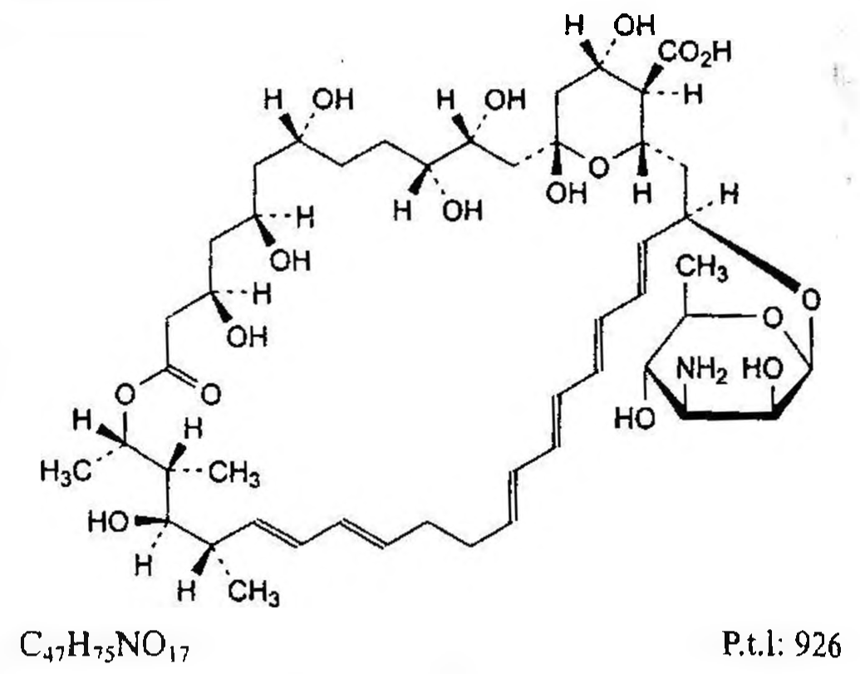

(Hình 11.621.1)

Nystatin là một chất chống nấm, được sản xuất bằng cách lên men sử dụng một số chủng Streptomyces noursei, chứa chủ yếu là các tetraen, thành phần chính là acid (1S, 3R,4R,7R,9R,11R,15S,16R,17R,18S,19E,21E,25E,27E, 29Z,31E,33R,35S,36R,37S)-33-[(3-amino-3,6-dideoxy-β-D-mannopyranosyl)oxy]-1,3,4,7,9,11,17,37-octahydroxy-15,16,18-trimethyl-13-oxo-14,39-dioxabicyclo{[33.3.1]nonatriaconta-19,21,25,27,29,31-hexaen-36-carboxylic (nystatin A₁). Hoạt lực không được dưới 4400 IU/mg và không được dưới 5000 IU/mg nếu dùng để sản xuất thuốc dùng đường uống, tính theo chế phẩm đã làm khô.

Sản xuất

Nếu chế phẩm không dùng để sản xuất thuốc ngoài da, phương pháp sản xuất phải được đánh giá để chứng tỏ rằng chế phẩm nếu được thử phải đạt yêu cầu của phép thử sau:

Độc tính bất thường (Phụ lục 13.5)

Tiêm trong màng bụng mỗi chuột nhắt 0,5 ml hỗn dịch chế phẩm trong dung dịch acacia 0,5 % có chứa không dưới 600 IU.

Tính chất

Bột màu vàng hoặc nâu nhạt, dễ hút ẩm. Thực tế không tan trong nước và trong ethanol 96 %, dễ tan trong dimethylformamid và dimethyl sulfoxid, khó tan trong methanol.

Định tính

Có thể chọn một trong hai nhóm định tính sau:

Nhóm I: A, E.

Nhóm II: B, C, D.

A. Phổ hấp thụ hồng ngoại (Phụ lục 4.2) của chế phẩm phải phù hợp với phổ hồng ngoại của nystatin đối chiếu.

B. Phổ hấp thụ tử ngoại (Phụ lục 4.1) của dung dịch ở phép thử Độ hấp thụ ánh sáng, có 4 cực đại hấp thụ ở 230; 291;

305 và 319 nm và một vai ở 280 nm. Tỷ lệ độ hấp thụ giữa các cực đại 291 nm và 319 nm so với độ hấp thụ cực đại ở 305 nm lần lượt từ 0,61 đến 0,73 và từ 0,83 đến 0,96. Tỷ

lệ giữa độ hấp thụ cực đại ở 230 nm so với độ hấp thụ ở 280 nm từ 0,83 đến 1,24.

C. Thêm 0,1 ml acid hydrocloric (TT) vào khoảng 2 mg chế phẩm. Xuất hiện màu nâu.

D. Thêm 0,1 ml acid sulfuric (TT) vào khoảng 2 mg chế phẩm. Xuất hiện màu nâu, màu chuyển thành tím khi để lâu.

E. Trong phần Thành phần nystatin, pic chính trên sắc ký đồ của dung dịch thử phải tương ứng với pic chính trên sắc ký đồ của dung dịch đối chiếu (1).

Độ hấp thụ ánh sáng:

Hòa tan 0,10 g chế phẩm trong một hỗn hợp gồm 5,0 ml acid acetic băng (TT) và 50 ml methanol (TT), thêm methanol (TT) vừa đủ 100,0 ml. Pha loãng 1,0 ml dung dịch thu được thành 100,0 ml với methanol (TT). Độ hấp thụ (Phụ lục 4.1) của dung dịch thu được ở cực đại hấp thụ 305 nm không được nhỏ hơn 0,60, đo trong vòng 30 min sau khi pha.

Thành phần nystatin

Phương pháp sắc ký lỏng (Phụ lục 5.3), áp dụng phương pháp chuẩn hóa để tính kết quả, tiến hành trong điều kiện tránh ánh sáng.

Pha động A: Acetonitril - dung dịch amoni acetat 0,385 % (29: 71).

Pha động B: Acetonitril - dung dịch amoni acetat 0,385 % (60 : 40).

Dung dịch thử: Hòa tan 20 mg chế phẩm trong dimethyl sulfoxid (TT) và pha loãng thành 50 ml với cùng dung môi.

Dung dịch đối chiếu (1): Hòa tan 20 mg nystatin chuẩn trong dimethyl sulfoxid (TT) và pha loãng thành 50 ml với cùng dung môi.

Dung dịch đối chiếu (2): Hòa tan 20 mg chế phẩm trong 25 ml methanol (TT) và pha loãng thành 50 ml với nước.

Thêm 2,0 ml dung dịch acid hydrocloric loãng (TT) vào 10,0 ml dung dịch thu được, để yên trong 1 h.

Dung dịch đối chiếu (3): Pha loãng 1,0 ml dung dịch đối chiếu (1) thành 100,0 ml bằng dimethyl sulfoxid (TT).

Pha loãng 1,0 ml dung dịch thu được thành 10,0 ml với dimethyl sulfoxid (TT).

Điều kiện sắc ký:

Cột kích thước (5 cm x 4,6 mm) được nhồi pha tĩnh base-deactivated end-capped octadecylsilyl silica gel dùng cho sắc ký (5 μm).

Nhiệt độ cột: 30 °C.

Detector quang phổ tử ngoại đặt ở bước sóng 305 nm.

Tốc độ dòng: 1,0 ml/min.

Thể tích tiêm: 20 μl.

Cách tiến hành:

Tiến hành sắc ký với chương trình dung môi như sau:

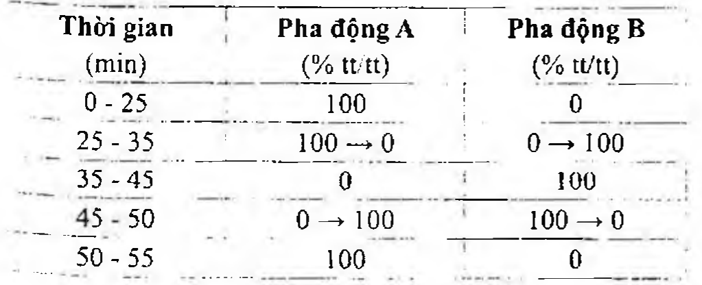

(Hình 11.621.2)

Kiểm tra tính phù hợp của hệ thống: Tiến hành sắc ký với dung dịch đối chiếu (2), độ phân giải giữa 2 pic chính (thời gian lưu khoảng 13 min và 19 min) ít nhất là 3,5.

Tiến hành sắc ký với dung dịch thử, dung dịch đối chiếu (1) và dung dịch đối chiếu (3).

Trên sắc ký đồ của dung dịch thử, diện tích của pic nystatin

A₁ (thời gian lưu khoảng 14 min) không được dưới 85,0 % tổng diện tích các pic, diện tích của bất kỳ pic nào khác không được lớn hơn 4,0 % tổng diện tích các pic.

Bỏ qua các pic có diện tích nhỏ hơn diện tích pic chính trên sắc ký đồ của dung dịch đối chiếu (3) và các pic có thời gian lưu nhỏ hơn 2 min.

Kim loại nặng không được quá 20 phần triệu (Phụ lục 9.4.8).

Lấy 1,0 g chế phẩm tiến hành theo phương pháp 3. Dùng 2 ml dung dịch chì mẫu 10 phần triệu Pb (TT) để chuẩn bị mẫu đối chiếu.

Mất khối lượng do làm khô

Không được quá 5,0 % (Phụ lục 9.6). (1,000 g; phosphor pentoxyd; 60 °C; áp suất không quá 0,1 kPa; 3 h).

Tro sulfat

Không được quá 3,5 % (Phụ lục 9.9, phương pháp 2). Dùng 1,0 g chế phẩm.

Định lượng

Tiến hành theo Phụ lục 13.9 Xác định hoạt lực kháng sinh bằng phương pháp thử vi sinh vật. Chú ý tránh ánh sáng trong quá trình định lượng.

Dung dịch chuẩn: Cân chính xác khoảng 75 mg nystatin chuẩn vào bình định mức 50 ml, hòa tan trong dimethylformamid (TT) và thêm vừa đủ đến vạch với cùng dung môi. Pha loãng dung dịch thu được bằng dung dịch đệm số 19 để thu được các dung dịch làm việc.

Dung dịch thử: Tiến hành tương tự dung dịch chuẩn.

Bảo quản

Trong bao bì kín, tránh ánh sáng. Nhãn phải ghi rõ nếu chế phẩm chỉ dùng để pha chế thuốc dùng ngoài da.

Loại thuốc

Thuốc chống nấm.

Chế phẩm

Viên nén, thuốc đặt âm đạo, kem, mỡ dùng ngoài.

</break>

11.622. THUỐC MỠ NYSTATIN

Unguentum Nystatini

Là thuốc mỡ dùng trên da có chứa nystatin phân tán mịn trong các chất nhũ hóa thích hợp.

Chế phẩm phải đáp ứng các yêu cầu trong chuyên luận “Thuốc mỡ dùng trên da và niêm mạc” (Phụ lục 1.12) và các yêu cầu sau đây:

Hàm lượng nystatin, C₄₇H₇₅NO₁₇, từ 90,0 % đến 130,0 % so với lượng ghi trên nhãn.

Tính chất

Thuốc mỡ phải mịn, đồng nhất, không bị biến màu, không có mùi lạ.

Định tính

Phân tán một lượng chế phẩm tương ứng với 25 000 IU trong 10 ml cloroform (TT), thêm 40 ml methanol (TT), lắc kỹ và lọc. Pha loãng 1 ml dịch lọc thu được thành 25 ml với methanol (TT). Đo phổ hấp thụ (Phụ lục 4.1) của dung dịch thu được trong khoảng bước sóng từ 250 nm đến 350 nm. Mẫu trắng là dung dịch được tiến hành trong cùng điều kiện nhưng không có chế phẩm. Phổ hấp thụ thu được phải có 3 cực đại ở các bước sóng 291 nm, 305 nm và 319 nm. Tỷ lệ độ hấp thụ ở các bước sóng cực đại 291 nm và 319 nm so với độ hấp thụ ở bước sóng cực đại 305 nm lần lượt phải nằm trong khoảng từ 0,61 đến 0,73 và từ 0,83 đến 0,96.

Định lượng

Tiến hành trong điều kiện tránh ánh sáng. Cân chính xác một lượng thuốc mỡ tương ứng với 200 000 IU nystatin vào bình định mức 100 ml, thêm dimethylformamid (TT) vừa đủ đến vạch và lắc trong 15 min. Pha loãng dung dịch thu được bằng dung dịch đệm số 19 để thu được các dung dịch thử. Tiến hành phép định lượng theo Phụ lục 13.9 Xác định hoạt lực thuốc kháng sinh bằng phương pháp thử vi sinh vật.

Bảo quản

Trong bao bì kín, tránh ánh sáng.

Loại thuốc

Thuốc chống nấm. Hàm lượng thường dùng 100 000 IU trong 1 g.

</break>

11.623. VIÊN ĐẶT NYSTATIN

Suppositoria Nystatini

Là viên nén đặt âm đạo chứa nystatin.

Chế phẩm phải đáp ứng các yêu cầu trong chuyên luận “Thuốc đặt” (Phụ lục 1.10) và các yêu cầu sau đây:

Hàm lượng nystatin, C₄₇H₇₅NO₁₇, từ 90,0 % đến 130,0 % so với lượng ghi trên nhãn.

Định tính

Lấy một lượng bột chế phẩm tương ứng với 300 000 IU, thêm hỗn hợp gồm 5 ml acid acetic băng (TT) và 50 ml methanol (TT), lắc, thêm methanol (TT) vừa đủ 100 ml, lọc. Pha loãng 1 ml dịch lọc thành 100 ml với ethanol (TT). Đo phổ hấp thụ (Phụ lục 4.1) của dung dịch thu được

trong khoảng bước sóng từ 250 nm đến 350 nm. Mẫu trắng là dung dịch được tiến hành trong cùng điều kiện nhưng không có chế phẩm. Phổ hấp thụ thu được phải có 3 cực đại ở các bước sóng 291 nm, 305 nm và 319 nm. Tỷ lệ độ hấp thụ ở các bước sóng cực đại 291 nm và 319 nm so với độ hấp thụ ở bước sóng cực đại 305 nm lần lượt phải nằm trong khoảng từ 0,61 đến 0,73 và từ 0,83 đến 0,96.

Mất khối lượng do làm khô

Không được quá 5,0 % (Phụ lục 9.6). (1,000 g; 105 °C).

Định lượng

Tiến hành trong điều kiện tránh ánh sáng. Cân 20 viên, tính khối lượng trung bình viên, nghiền thành bột mịn. Cân chính xác một lượng bột viên tương ứng với khoảng 200 000 IU nystatin vào bình định mức 50 ml, thêm 40 ml dimethylformamid (TT) và lắc mạnh trong 1 h. Thêm dimethylformamid (TT) đến định mức, lắc đều. Ly tâm lấy dịch trong. Pha loãng dung dịch thu được bằng dung dịch đệm số 19 để thu được các dung dịch thử. Tiến hành phép định lượng theo Phụ lục 13.9 Xác định hoạt lực thuốc kháng sinh bằng phương pháp thử vi sinh vật.

Bảo quản

Trong bao bì kín, tránh ẩm và tránh ánh sáng. Loại thuốc

Thuốc chống nấm. Hàm lượng thường dùng 100 000 IU.

</break>

11.624. VIÊN NÉN NYSTATIN

Tabellae Nystatini

Là viên nén bao có chứa nystatin.

Chế phẩm phải đáp ứng các yêu cầu trong chuyên luận “Thuốc viên nén” mục “Viên bao” (Phụ lục 1.20) và các yêu cầu sau đây:

Hàm lượng nystatin, C;;H;;NO;;, từ 90,0 % đến 130,0 % so với lượng ghi trên nhãn.

Định tính

Lấy một lượng bột viên tương ứng với khoảng 300 000 IU nystatin hòa trong hỗn hợp gồm 5 ml acid acetic băng (TT) và 50 ml methanol (TT), lắc kỹ, thêm methanol (TT) vừa đủ 100 ml, trộn đều và lọc. Pha loãng 1 ml dịch lọc thành 100 ml với methanol (TT). Đo phổ hấp thụ tử ngoại (Phụ lục 4.1) của dung dịch thu được trong khoảng bước sóng từ 250 nm đến 350 nm. Mẫu trắng là dung dịch được tiến hành trong cùng điều kiện nhưng không có chế phẩm. Phổ hấp thụ thu được phải có 3 cực đại ở các bước sóng 291 nm, 305 nm và 319 nm.

Tỷ lệ độ hấp thụ ở các bước sóng cực đại 291 nm và 319 nm so với độ hấp thụ ở bước sóng cực đại 305 nm lần lượt phải nằm trong khoảng từ 0,61 đến 0,73 và từ 0,83 đến 0,96.

Độ rã (Phụ lục 11.6)

Không được quá 30 phút. Môi trường: Dung dịch acid hydrocloric 2,5 % (TT).

Nếu viên không rã, rửa viên bằng cách nhúng nhanh vào nước và cho vào môi trường là đệm phosphat chuẩn pH 6,8 (TT), thử thêm 30 phút nữa, viên phải rã.

Mất khối lượng do làm khô

Không được quá 5,0 % (Phụ lục 9.6). (1,000 g, phosphor pentoxyd, 60 °C, áp suất không quá 0,7 kPa, 3 h).

Định lượng :

Tiến hành trong điều kiện tránh ánh sáng.

Cân 20 viên đã được loại bỏ lớp vỏ bao, tính khối lượng trung bình và nghiền thành bột mịn. Cân chính xác một lượng bột viên tương ứng với khoảng 200 000 IU nystatin vào bình định mức 50 ml. Thêm 40 ml dimethylformamid (TT) và lắc mạnh trong 1 h. Thêm dimethylformamid (TT) đến định mức, lắc đều. Ly tâm lấy dịch trong. Pha loãng dung dịch thu được bằng dung dịch đệm số 19 (Phụ lục 13.9) để thu được các dung dịch thử. Tiến hành định lượng theo Phụ lục 13.9 Xác định hoạt lực thuốc kháng sinh bằng phương pháp thử vi sinh vật.

Bảo quản

Trong bao bì kín, tránh ẩm và tránh ánh sáng. Loại thuốc

Thuốc chống nấm. Hàm lượng thường dùng 500 000 IU.

</break>

11.625. OFLOXACIN

Ofloxacinum

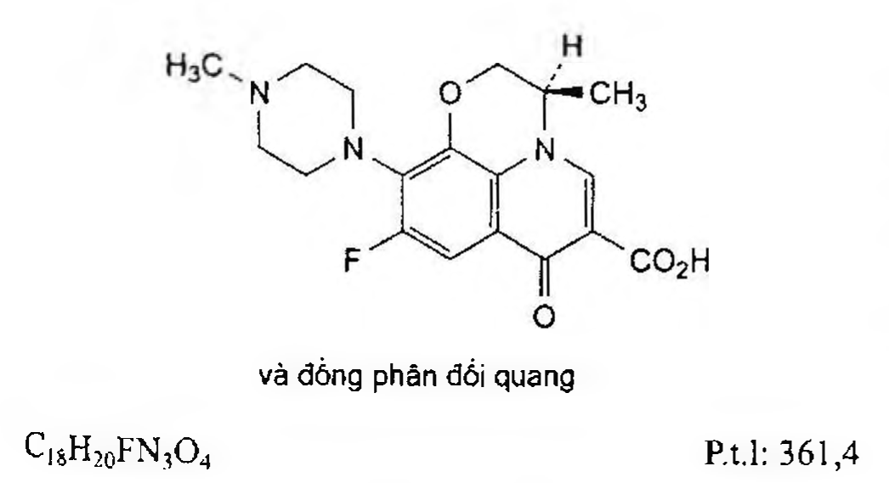

(Hình 11.625.1)

Ofloxacin là acid (±)-9-fluoro-3-methyl-10-(4-methylpiperazin-1-yl)-7-oxo-2,3-dihydro-7H-pyrido[1,2,3-de]-1,4-benzoxazin-6-carboxylic, phải chứa từ 99,0 % đến 101,0 % C\gH¿pFN;O¿, tính theo chế phẩm đã làm khô.

Tính chất

Bột kết tinh màu vàng nhạt hoặc vàng sáng, khó tan trong nước, tan trong acid acetic băng, khó tan đến tan trong methylen clorid, ít tan trong methanol.

Định tính

Phổ hấp thụ hồng ngoại (Phụ lục 4.2) của chế phẩm phải phù hợp với phổ hấp thụ hồng ngoại của ofloxacin chuẩn.

Độ hấp thụ ánh sáng

Hòa tan 0,5 g chế phẩm trong dung dịch acid hydrocloric 0,1 M (TT) và pha loãng thành 100,0 ml với cùng dung môi. Độ hấp thụ ánh sáng (Phụ lục 4.1) của dung dịch thu được ở bước sóng 440 nm không được lớn hơn 0,25.

Góc quay cực

Từ -0,10° đến +0,10° (Phụ lục 6.4). Hòa tan 0,300 g chế phẩm trong hỗn hợp methanol - methylen clorid (1 : 4) và pha loãng thành 10,0 ml với cùng hỗn hợp dung môi.

Tạp chất A

Không được quá 0,2 %. Bản mỏng: Silica gel GF›;s¿ (dày 2 µm - 10 µm).

Dung môi khai triển: Acid acetic băng - nước - ethyl acetat (10: 10: 20).

Hỗn hợp dung môi: Methanol - methylen clorid (10 : 40).

Dung dịch thử: Hòa tan 0,250 g chế phẩm trong hỗn hợp dung môi và pha loãng thành 5,0 ml với cùng dung môi.

Dung dịch đối chiếu: Hòa tan 10,0 mg tạp chất A chuẩn của ofloxacin trong hỗn hợp dung môi và pha loãng thành 100,0 ml với cùng dung môi.

Cách tiến hành: Chấm riêng biệt lên bản mỏng 10 µl mỗi dung dịch trên. Triển khai sắc ký tới khi dung môi đi được 2/3 chiều dài bản mỏng. Để khô bản mỏng ngoài không khí và quan sát dưới ánh sáng tử ngoại ở bước sóng 254 nm.

Vệt của tạp chất A trên sắc ký đồ của dung dịch thử không được đậm hơn vết tương ứng trên sắc ký đồ của dung dịch đối chiếu.

Chú ý:

Tạp chất A: Acid (±)-9,10-difluoro-3-methyl-7-oxo-2,3-dihydro-7H-pyrido[1,2,3-de]-1,4-benzoxazin-6-carboxylic (FPA).

Tạp chất liên quan

Phương pháp sắc ký lỏng (Phụ lục 5.3). Chuẩn bị các dung dịch ngay trước khi dùng.

Pha động: Hòa tan 4,0 g amoni acetat (TT) và 7,0 g natri perclorat (TT) trong 1300 ml nước, điều chỉnh đến pH 2,2 bằng acid phosphoric (TT). Thêm 240 ml acetonitril (TT) và trộn đều.

Hỗn hợp dung môi: Acetonitril - nước (10 : 60).

Dung dịch thử: Hòa tan 10 mg chế phẩm trong hỗn hợp dung môi và pha loãng thành 50,0 ml với cùng dung môi.

Dung dịch đối chiếu (1): Pha loãng 1,0 ml dung dịch thử thành 50,0 ml bằng hỗn hợp dung môi. Pha loãng 1,0 ml dung dịch thu được thành 10,0 ml bằng hỗn hợp dung môi.

Dung dịch đối chiếu (2): Hòa tan 10 mg tạp chất E chuẩn của ofloxacin trong hỗn hợp dung môi và pha loãng thành 100,0 ml với cùng dung môi. Trộn đều 10,0 ml dung dịch thu được và 5,0 ml dung dịch thử và thêm hỗn hợp dung môi thành 50,0 ml. Pha loãng 1,0 ml dung dịch thu được thành 50,0 ml bằng hỗn hợp dung môi.

Độ rã (Phụ lục 11.6)

Không được quá 30 phút. Môi trường: Dung dịch acid hydrocloric 2,5 % (TT).

Nếu viên không rã, rửa viên bằng cách nhúng nhanh vào nước và cho vào môi trường là đệm phosphat chuẩn pH 6,8 (TT), thử thêm 30 phút nữa, viên phải rã.

Mất khối lượng do làm khô

Không được quá 5,0 % (Phụ lục 9.6). (1,000 g, phosphor pentoxyd, 60 °C, áp suất không quá 0,7 kPa, 3 h).

Định lượng :

Tiến hành trong điều kiện tránh ánh sáng.

Cân 20 viên đã được loại bỏ lớp vỏ bao, tính khối lượng trung bình và nghiền thành bột mịn. Cân chính xác một lượng bột viên tương ứng với khoảng 200 000 IU nystatin vào bình định mức 50 ml. Thêm 40 ml dimethylformamid (TT) và lắc mạnh trong 1 h. Thêm dimethylformamid (TT) đến định mức, lắc đều. Ly tâm lấy dịch trong. Pha loãng dung dịch thu được bằng dung dịch đệm số 19 (Phụ lục 13.9) để thu được các dung dịch thử. Tiến hành định lượng theo Phụ lục 13.9 Xác định hoạt lực thuốc kháng sinh bằng phương pháp thử vi sinh vật.

Bảo quản

Trong bao bì kín, tránh ẩm và tránh ánh sáng. Loại thuốc

Thuốc chống nấm. Hàm lượng thường dùng 300 000 IU.

</break>

11.626. OFLOXACIN

Ofloxacinum

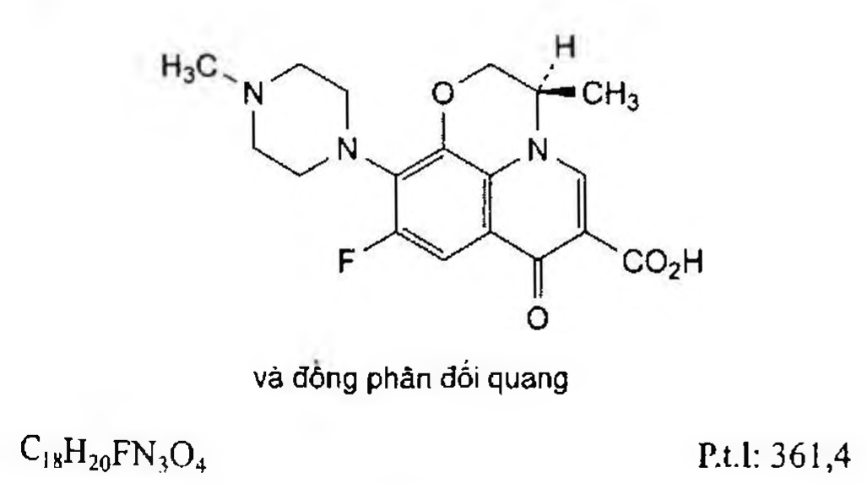

(Hình 11.626.1)

Ofloxacin là acid (±)-9-fluoro-3-methyl-10-(4-methylpiperazin-1-yl)-7-oxo-2,3-dihydro-7H-pyrido[1,2,3-de]-1,4-benzoxazin-6-carboxylic, phải chứa từ 99,0 % đến 101,0 % C\gH¿pFN;O,, tính theo chế phẩm đã làm khô.

Tính chất

Bột kết tinh màu vàng nhạt hoặc vàng sáng, khó tan trong nước, tan trong acid acetic băng, khó tan đến tan trong methylen clorid, ít tan trong methanol.

Định tính

Phổ hấp thụ hồng ngoại (Phụ lục 4.2) của chế phẩm phải phù hợp với phổ hấp thụ hồng ngoại của ofloxacin chuẩn.

Độ hấp thụ ánh sáng

Hòa tan 0,5 g chế phẩm trong dung dịch acid hydrocloric 0,1 M (TT) và pha loãng thành 100,0 ml với cùng dung môi. Độ hấp thụ ánh sáng (Phụ lục 4.1) của dung dịch thu được ở bước sóng 440 nm không được lớn hơn 0,25.

Góc quay cực

Từ -0,10° đến +0,10° (Phụ lục 6.4). Hòa tan 0,300 g chế phẩm trong hỗn hợp methanol - methylen clorid (1 : 4) và pha loãng thành 10,0 ml với cùng hỗn hợp dung môi.

Tạp chất A

Không được quá 0,2 %. Bản mỏng: Silica gel GF›;s¿ (dày 2 µm - 10 µm).

Dung môi khai triển: Acid acetic băng - nước - ethyl acetat (10: 10: 20).

Hỗn hợp dung môi: Methanol - methylen clorid (10 : 40).

Dung dịch thử: Hòa tan 0,250 g chế phẩm trong hỗn hợp dung môi và pha loãng thành 5,0 ml với cùng dung môi.

Dung dịch đối chiếu: Hòa tan 10,0 mg tạp chất A chuẩn của ofloxacin trong hỗn hợp dung môi và pha loãng thành 100,0 ml với cùng dung môi.

Cách tiến hành: Chấm riêng biệt lên bản mỏng 10 µl mỗi dung dịch trên. Triển khai sắc ký tới khi dung môi đi được 2/3 chiều dài bản mỏng. Để khô bản mỏng ngoài không khí và quan sát dưới ánh sáng tử ngoại ở bước sóng 254 nm.

Vệt của tạp chất A trên sắc ký đồ của dung dịch thử không được đậm hơn vết tương ứng trên sắc ký đồ của dung dịch đối chiếu.

Chú ý:

Tạp chất A: Acid (±)-9,10-difluoro-3-methyl-7-oxo-2,3-dihydro-7H-pyrido[1,2,3-de]-1,4-benzoxazin-6-carboxylic (FPA).

Tạp chất liên quan

Phương pháp sắc ký lỏng (Phụ lục 5.3). Chuẩn bị các dung dịch ngay trước khi dùng.

Pha động: Hòa tan 4,0 g amoni acetat (TT) và 7,0 g natri perclorat (TT) trong 1300 ml nước, điều chỉnh đến pH 2,2 bằng acid phosphoric (TT). Thêm 240 ml acetonitril (TT) và trộn đều.

Hỗn hợp dung môi: Acetonitril - nước (10 : 60).

Dung dịch thử: Hòa tan 10 mg chế phẩm trong hỗn hợp dung môi và pha loãng thành 50,0 ml với cùng dung môi.

Dung dịch đối chiếu (1): Pha loãng 1,0 ml dung dịch thử thành 50,0 ml bằng hỗn hợp dung môi. Pha loãng 1,0 ml dung dịch thu được thành 10,0 ml bằng hỗn hợp dung môi.

Dung dịch đối chiếu (2): Hòa tan 10 mg tạp chất E chuẩn của ofloxacin trong hỗn hợp dung môi và pha loãng thành 100,0 ml với cùng dung môi. Trộn đều 10,0 ml dung dịch thu được và 5,0 ml dung dịch thử và thêm hỗn hợp dung môi thành 50,0 ml. Pha loãng 1,0 ml dung dịch thu được thành 50,0 ml bằng hỗn hợp dung môi.

Điều kiện sắc ký:

Cột kích thước (15 cm x 4,6 mm) được nhồi pha tĩnh C18 (5 nm).

Nhiệt độ cột: 45 °C,

Detector quang phổ tử ngoại đặt ở bước sóng 294 nm. Tốc độ dòng: Điều chỉnh tốc độ dòng sao cho thời gian lưu của ofloxacin vào khoảng 20 min.

Thể tích tiêm: 10 µl.

Cách tiến hành:

Tiến hành sắc ký với thời gian gấp 2,5 lần thời gian lưu của ofloxacin.

Định tính các tạp chất: Sử dụng sắc ký đồ của dung dịch đối chiếu (2) để xác định pic của tạp chất E.

Thời gian lưu tương đối so với ofloxacin (thời gian lưu khoảng 20 min): Tạp chất B khoảng 0,3; tạp chất C khoảng 0,5; tạp chất D khoảng 0,7; tạp chất E khoảng 0,9; tạp chất

F khoảng 1,6. Kiểm tra tính phù hợp của hệ thống: Trên sắc ký đồ của dung dịch đối chiếu (2), độ phân giải giữa pic của tạp chất

E và pic của ofloxacin ít nhất là 2,0. Giới hạn:

Tạp chất B, C, D, E, F: Với mỗi tạp chất, diện tích pic không được lớn hơn diện tích pic chính thu được trên sắc ký đồ của dung dịch đối chiếu (1) (0,2 %).

Tạp chất khác: Với mỗi tạp chất, diện tích pic không được lớn hơn 0,5 lần diện tích pic chính trên sắc ký đồ của dung dịch đối chiếu (1) (0,10 %).

Tổng diện tích pic của tất cả các tạp chất không được lớn hơn 2,5 lần diện tích pic chính thu được trên sắc ký đồ của dung dịch đối chiếu (1) (0,5 %).

Bỏ qua những pic có diện tích nhỏ hơn 0,25 lần diện tích pic chính thu được trên sắc ký đồ của dung dịch đối chiếu (1) (0,05 %).

Ghi chú:

Tạp chất B: (3S)-9-fluoro-3-methyl-10-(4-methylpiperazin-1-yl)-2,3-dihydro-7H-pyrido[1,2,3-de]-1,4-benzoxazin-7-on.

Tạp chất C: Acid (3RS)-3-methyl-10-(4-methylpiperazin-1-yl)-7-oxo-2,3-dihydro-7H-pyrido[1,2,3-de]-1,4-benzoxazin-6-carboxylic.

Tạp chất D: Acid (3R)-10-fluoro-3-methyl-9-(4-methylpiperazin-1-yl)-7-oxo-2,3-dihydro-7H-pyrido[1,2,3-de]-1,4-benzoxazin-6-carboxylic.

Tạp chất E: Acid (3S)-9-fluoro-3-methyl-7-oxo-10-(piperazin-1-yl)-2,3-dihydro-7H-pyrido[1,2,3-de]-1,4-benzoxazin-6-carboxylic.

Tạp chất F: 4-[(3S)-6-carboxy-9-fluoro-3-methyl-7-oxo-2,3-dihydro-7H-pyrido[1,2,3-de]-1,4-benzoxazin-10-yl]-1-methylpiperazin 1-oxyd.

Kim loại nặng

Không được quá 10 phần triệu (Phụ lục 9.4.8). Lấy 2,0 g chế phẩm tiến hành thử theo phương pháp 3.

Dùng 2 ml dung dịch chì mẫu 10 phần triệu Pb (TT) để chuẩn bị mẫu đối chiếu.

Mất khối lượng do làm khô

Không được quá 0,2 % (Phụ lục 9.6). (1,000 g; 105 °C; 4 h).

Tro sulfat

Không được quá 0,1 % (Phụ lục 9.9, phương pháp 2). Dùng 1,0 g chế phẩm.

Định lượng

Hòa tan 0,300 g chế phẩm trong 100 ml acid acetic khan (TT). Chuẩn độ bằng dung dịch acid percloric 0,1 N (CĐ), xác định điểm kết thúc bằng phương pháp chuẩn độ đo điện thế (Phụ lục 10.2).

1 ml dung dịch acid percloric 0,1 N (CĐ) tương đương với...

Bảo quản

Trong bao bì kín, tránh ánh sáng. Loại thuốc

Kháng sinh nhóm Fluoroquinolon. Chế phẩm

Viên nén, nang, thuốc nhỏ mắt.

</break>

11.627. NANG OFLOXACIN

Capsulae Ofloxacini

Là nang cứng chứa ofloxacin.

Chế phẩm phải đáp ứng các yêu cầu trong chuyên luận "Thuốc nang" (Phụ lục 1.13) và các yêu cầu sau:

Hàm lượng ofloxacin, C18H20FN3O4, từ 90,0 % đến 110,0% so với lượng ghi trên nhãn.

Định tính

A. Phương pháp sắc ký lớp mỏng (Phụ lục 5.4)

Bản mỏng: Silica gel GF254

Dung môi khai triển: Cloroform - methanol - dung dịch amoniac 0,45 M (150: 75: 15).

Dung dịch thử: Lấy một lượng bột thuốc trong nang tương ứng với khoảng 3 mg ofloxacin, hòa tan trong 10 ml hỗn hợp cloroform - methanol (1 : 1), lọc.

Dung dịch đối chiếu: Dung dịch ofloxacin chuẩn có nồng độ 0,3 mg/ml trong hỗn hợp cloroform - methanol (1 : 1).

Cách tiến hành: Chấm riêng biệt lên bản mỏng 2 µl mỗi dung dịch trên. Triển khai sắc ký đến khi dung môi đi được khoảng 3/4 chiều dài bản mỏng. Lấy bản mỏng ra khỏi bình sắc ký và để khô ngoài không khí. Quan sát dưới ánh sáng tử ngoại ở bước sóng 254 nm. Vết chính trên sắc ký đồ của dung dịch thử phải phù hợp với vết chính trên sắc ký đồ của dung dịch đối chiếu về vị trí, màu sắc và kích thước.

B. Trong phần Định lượng, pic chính trên sắc ký đồ của dung dịch thử phải có thời gian lưu tương ứng với thời gian lưu của pic ofloxacin trên sắc ký đồ của dung dịch chuẩn.

Độ hòa tan (Phụ lục 11.4)

Thiết bị: Kiểu cánh khuấy. Môi trường: 900 ml dung dịch acid hydrocloric 0,1 M (TT).

Tốc độ quay: 50 r/min.

Thời gian: 30 min.

Cách tiến hành: Lấy một phần dung dịch môi trường đã hòa tan mẫu thử, lọc, bỏ 20 ml dịch lọc đầu. Pha loãng một lượng dịch lọc thu được với dung dịch acid hydrocloric 0,1 M (TT) để được dung dịch có nồng độ ofloxacin khoảng 5 µg/ml. Đo độ hấp thụ (Phụ lục 4.1) của dung dịch thu được ở bước sóng hấp thụ cực đại 293 nm, cốc đo dày 1 cm, mẫu trắng là dung dịch acid hydrocloric 0.1 M (TT). So sánh với dung dịch ofloxacin chuẩn có nồng độ tương đương trong cùng dung môi. Tính hàm lượng ofloxacin, C18H20FN3O4, hòa tan trong mỗi nang dựa vào độ hấp thụ của dung dịch chuẩn, dung dịch thử và hàm lượng C18H20FN3O4 của ofloxacin chuẩn.

Yêu cầu: Không ít hơn 80 % (Q) lượng ofloxacin, C18H20FN3O4, so với lượng ghi trên nhãn được hòa tan trong 30 min.

Định lượng

Phương pháp sắc ký lỏng (Phụ lục 5.3). Pha động: Hỗn hợp dung dịch natri lauryl sulfat 0,24 % - acetonitril - acid acetic băng (580 : 400 : 20).

Dung dịch chuẩn: Hòa tan một lượng ofloxacin chuẩn trong dung dịch acid hydrocloric 0,05 M (TT) để thu được dung dịch có nồng độ khoảng 0,06 mg/ml.

Dung dịch thử: Cân 20 nang, tính khối lượng trung bình của bột thuốc trong nang và nghiền mịn. Cân chính xác một lượng bột tương ứng với khoảng 30 mg ofloxacin vào bình định mức 100 ml, thêm 75 ml dung dịch acid hydrocloric 0,05 M (TT) và lắc siêu âm 10 min. Thêm dung dịch acid hydrocloric 0,05 M (TT) đến định mức, lắc đều. Lọc qua giấy lọc, bỏ 20 ml dịch lọc đầu. Hút chính xác 10,0 ml dịch lọc vào bình định mức 50 ml và pha loãng bằng dung dịch acid hydrocloric 0,05 M (TT) đến định mức, lắc đều.

Dung dịch phân giải: Hòa tan một lượng ofloxacin chuẩn và propylparaben trong acetonitril (TT) để thu được dung dịch có nồng độ 0,1 mg ofloxacin và 2,4 mg propylparaben trong 1 ml.

Điều kiện sắc ký:

Cột kích thước (25 cm x 4,6 mm) được nhồi pha tĩnh C18 (5 µm).

Nhiệt độ cột: Duy trì ở 35 °C.

Detector quang phổ tử ngoại đặt ở bước sóng 294 nm.

Tốc độ dòng: 1,5 ml/min.

Thể tích tiêm: 20 µl.

Cách tiến hành:

Kiểm tra tính phù hợp của hệ thống:

Tiến hành sắc ký đối với dung dịch phân giải: Độ phân giải giữa hai pic ofloxacin và propylparaben không được nhỏ hơn 2,0. Tiến hành sắc ký 6 lần riêng biệt đối với dung dịch chuẩn: Hệ số đối xứng pic không được lớn hơn 3,0 và độ lệch chuẩn tương đối của diện tích pic ofloxacin không được lớn hơn 2,0 %.

Tiến hành sắc ký lần lượt đối với dung dịch chuẩn và dung dịch thử.

Tính hàm lượng ofloxacin từ diện tích pic trên sắc ký đồ của dung dịch thử, dung dịch chuẩn và hàm lượng C18H20FN3O4 trong ofloxacin chuẩn.

Bảo quản

Trong bao bì kín. Để nơi khô mát, tránh ánh sáng,

Loại thuốc

Thuốc kháng sinh. Hàm lượng thường dùng 100 mg; 200 mg.

</break>

11.628. THUỐC NHỎ MẮT OFLOXACIN

Collyrium Ofloxacini

Thuốc nhỏ mắt ofloxacin là dung dịch vô khuẩn của ofloxacin trong nước.

Chế phẩm phải đáp ứng các yêu cầu trong chuyên luận “Thuốc nhỏ mắt” (Phụ lục 1.14) và các yêu cầu sau:.

Hàm lượng ofloxacin, C18H20FN3O4, từ 90,0 % đến 110,0 % so với lượng ghi trên nhãn.

Tính chất

Dung dịch trong suốt, không màu. Định tính

A. Phương pháp sắc ký lớp mỏng (Phụ lục 5.4). Bản mỏng: Silica gel GF254

Dung môi khai triển: Cloroform - methanol - dung dịch amoniac 0,45 M (150: 75 : 15).

Dung dịch thử: Pha loãng một thể tích chế phẩm bằng hỗn hợp cloroform - methanol (1 : 1), để thu được dung dịch có nồng độ ofloxacin khoảng 0,3 mg/ml.

Dung dịch đối chiếu: Dung dịch ofloxacin chuẩn có nồng độ 0,3 mg/ml trong hỗn hợp cloroform - methanol (1 : 1).

Cách tiến hành: Chấm riêng biệt lên bản mỏng 2 µl mỗi dung dịch trên. Triển khai sắc ký đến khi dung môi đi được khoảng 3⁄4 chiều dài bản mỏng. Lấy bản mỏng ra để khô ngoài không khí. Quan sát dưới ánh sáng tử ngoại ở bước sóng 254 nm. Vết chính trên sắc ký đồ của dung dịch thử phải phù hợp với vết chính trên sắc ký đồ của dung dịch đối chiếu về vị trí, màu sắc và kích thước.

B. Trong phần Định lượng, pic chính trên sắc ký đồ của dung dịch thử phải có thời gian lưu tương ứng với thời gian lưu của pic ofloxacin trên sắc ký đồ của dung dịch chuẩn.

pH

Từ 6,0 đến 6,8 (Phụ lục 6.2). Định lượng

Phương pháp sắc ký lỏng (Phụ lục 5.3). Pha động: Hỗn hợp dung dịch natri lauryl sulfat 0,24 % - acetonitril - acid acetic băng (580 : 400 : 20).

Dung dịch chuẩn: Hòa tan một lượng ofloxacin chuẩn trong dung dịch acid hydrocloric 0,05 M (TT) để thu được dung dịch có nồng độ khoảng 0,06 mg/ml.

Dung dịch thử: Pha loãng một thể tích chính xác chế phẩm bằng dung dịch acid hydrocloric 0,05 M (TT) để thu được dung dịch có nồng độ ofloxacin khoảng 0,06 mg/ml.

Dung dịch phân giải: Hòa tan một lượng ofloxacin chuẩn và propylparaben trong acetonitril (TT) để thu được dung dịch có nồng độ 0,1 mg ofloxacin và 2,4 mg propylparaben trong 1 ml.

Điều kiện sắc ký:

Cột kích thước (25 cm x 4.6 mm) được nhồi pha tĩnh C18 (5 µm).

Nhiệt độ cột: Duy trì ở 35 °C.

Detector quang phổ tử ngoại đặt ở bước sóng 294 nm.

Tốc độ dòng: 1,5 ml/min.

Thể tích tiêm: 20 µl.

Cách tiến hành:

Kiểm tra tính phù hợp của hệ thống:

Tiến hành sắc ký đối với dung dịch phân giải: Độ phân giải giữa hai pic ofloxacin và propylparaben không được nhỏ hơn 2,0. Tiến hành sắc ký 6 lần riêng biệt đối với dung dịch chuẩn: Hệ số đối xứng pic không được lớn hơn 3,0 và độ lệch chuẩn tương đối của diện tích pic ofloxacin không được lớn hơn 2,0 %.

Tiến hành sắc ký lần lượt đối với dung dịch chuẩn và dung dịch thử.

Tính hàm lượng ofloxacin từ diện tích pic trên sắc ký đồ của dung dịch thử, dung dịch chuẩn và hàm lượng C18H20FN3O4 trong ofloxacin chuẩn.

Bảo quản

Để nơi khô mát, tránh ánh sáng. Loại thuốc

Thuốc kháng sinh. Nồng độ thường dùng 0,3 %.

</break>

11.629. VIÊN NÉN OFLOXACIN

Tabellae Ofloxacini

Là viên nén hoặc viên nén bao phim chứa ofloxacin.

Chế phẩm phải đáp ứng các yêu cầu trong chuyên luận “Thuốc viên nén” (Phụ lục 1.20) và các yêu cầu sau:

Hàm lượng ofloxacin, C18H20FN3O4, từ 90,0 % đến 110,0 % so với lượng ghi trên nhãn.

Định tính

A. Phương pháp sắc ký lớp mỏng (Phụ lục 5.4)

Bản mỏng: Silica gel GF254

Dung môi khai triển: Cloroform - methanol - dung dịch amoniac 0,45 M (150 : 75 : 15).

Dung dịch thử: Lấy một lượng bột viên tương ứng với khoảng 3 mg ofloxacin, hòa tan trong 10 ml hỗn hợp cloroform - methanol (1 : 1), lọc.

Dung dịch đối chiếu: Dung dịch ofloxacin chuẩn có nồng độ 0,3 mg/ml trong hỗn hợp cloroform - methanol (1 : 1).

Cách tiến hành: Chấm riêng biệt lên bản mỏng 2 µl mỗi dung dịch trên.

khi dung môi đi được khoảng 3/4 chiều dài bản mỏng. Lấy bản mỏng ra khỏi bình sắc ký và để khô ngoài không khí. Quan sát dưới ánh sáng tử ngoại ở bước sóng 254 nm. Vết chính trên sắc ký đồ của dung dịch thử phải phù hợp với vết chính trên sắc ký đồ của dung dịch đối chiếu về vị trí, màu sắc và kích thước.

B. Trong phần Định lượng, pic chính trên sắc ký đồ của dung dịch thử phải có thời gian lưu tương ứng với thời gian lưu của pic ofloxacin trên sắc ký đồ của dung dịch chuẩn.

Độ hòa tan (Phụ lục 11.4)

Thiết bị: Kiểu giỏ quay. Môi trường: 900 ml dung dịch acid hydrocloric 0,1 M (TT).

Tốc độ quay: 50 r/min.

Thời gian: 30 min.

Cách tiến hành: Lấy một phần dung dịch môi trường đã hòa tan mẫu thử, lọc, bỏ 20 ml dịch lọc đầu. Pha loãng một lượng dịch lọc thu được với dung dịch acid hydrocloric 0.1 M (TT) để được dung dịch có nồng độ ofloxacin khoảng 5 µg/ml. Đo độ hấp thụ (Phụ lục 4.1) của dung dịch thu được ở bước sóng hấp thụ cực đại 293 nm, cốc đo dày 1 cm, mẫu trắng là dung dịch acid hydrocloric 0,1 M (TT). So sánh với dung dịch ofloxacin chuẩn có nồng độ tương đương trong cùng dung môi. Tính hàm lượng ofloxacin, C₁₈H₂₀FN₃O₄, hòa tan từ mỗi viên dựa vào độ hấp thụ của dung dịch chuẩn, dung dịch thử và hàm lượng C₁₈H₂₀FN₃O₄ của ofloxacin chuẩn.

Yêu cầu: Không ít hơn 80% (Q) lượng ofloxacin, C₁₈H₂₀FN₃O₄, so với lượng ghi trên nhãn được hòa tan trong 30 min.

Định lượng

Phương pháp sắc ký lỏng (Phụ lục 5.3). Pha động: Hỗn hợp dung dịch natri lauryl sulfat 0,243% - acetonitril - acid acetic băng (580 : 400 : 20).

Dung dịch chuẩn: Hòa tan một lượng ofloxacin chuẩn trong dung dịch acid hydrocloric 0,05 M (TT) để thu được dung dịch có nồng độ khoảng 0,06 mg/ml.

Dung dịch thử: Cân 20 viên (loại bỏ vỏ bao, nếu có) để xác định khối lượng trung bình và nghiền mịn. Cân chính xác một lượng bột viên tương ứng với khoảng 30 mg ofloxacin vào bình định mức 100 ml, thêm 75 ml dung dịch acid hydrocloric 0,05 M (TT) và lắc siêu âm 10 min. Thêm dung dịch acid hydrocloric 0,05 M (TT) đến định mức, lắc đều. Lọc qua giấy lọc, bỏ 20 ml dịch lọc đầu. Hút chính xác 10,0 ml dịch lọc vào bình định mức 50 ml và pha loãng bằng dung dịch acid hydrocloric 0,05 M (TT) đến định mức, lắc đều.

Dung dịch phân giải: Hòa tan một lượng ofloxacin chuẩn và propylparaben trong acetonitril (TT) để thu được dung dịch có nồng độ 0,1 mg ofloxacin và 2,4 mg propylparaben trong 1 ml.

Điều kiện sắc ký: Cột kích thước (25 cm x 4,6 mm) được nhồi pha tĩnh C₁₈ (5 µm).

Nhiệt độ cột: Duy trì ở 35 °C.

Detector quang phổ tử ngoại đặt ở bước sóng 294 nm.

Tốc độ dòng: 1,5 ml/min.

Thể tích tiêm: 20 µl.

Cách tiến hành:

Kiểm tra tính phù hợp của hệ thống: Tiến hành sắc ký đối với dung dịch phân giải: Độ phân giải giữa hai pic ofloxacin và propylparaben không được nhỏ hơn 2,0. Tiến hành sắc ký 6 lần riêng biệt đối với dung dịch chuẩn: Hệ số đối xứng pic không được lớn hơn 3,0 và độ lệch chuẩn tương đối của diện tích pic ofloxacin không được lớn hơn 2,0 %.

Tiến hành sắc ký lần lượt đối với dung dịch chuẩn và dung dịch thử.

Tính hàm lượng ofloxacin từ diện tích pic trên sắc ký đồ của dung dịch thử, dung dịch chuẩn và hàm lượng C₁₈H₂₀FN₃O₄ trong ofloxacin chuẩn.

Bảo quản

Trong bao bì kín. Để nơi khô mát, tránh ánh sáng. Loại thuốc

Thuốc kháng sinh. Hàm lượng thường dùng 100 mg; 200 mg.

</break>

11.630. OMEPRAZOL

Omeprazolum

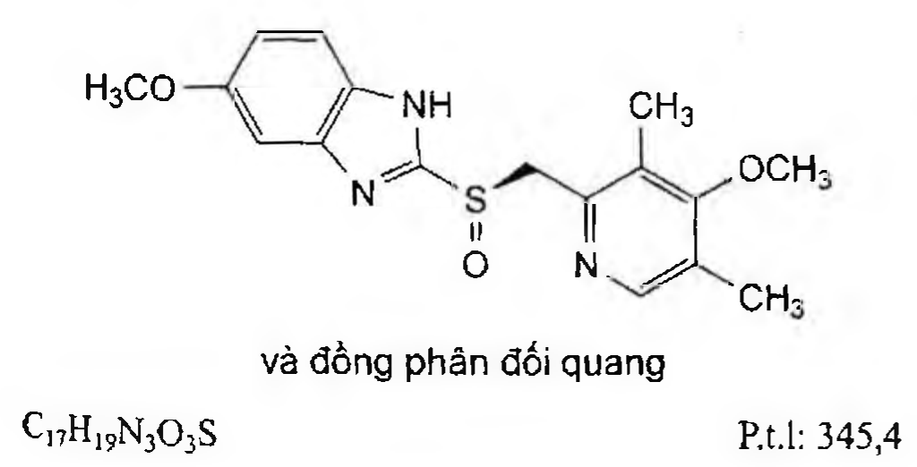

(Hình 11.630.1)

Omeprazol là 5-methoxy-2-[(RS)-[(4-methoxy-3,5-dimethylpyridin-2-yl)methyl]-sulphinyl]-1H-benzimidazol, phải chứa từ 99,0 % đến 101,0 %

C₁₇H₁₉N₃O₃S, tính theo chế phẩm đã làm khô. Tính chất

Bột trắng hoặc gần như trắng.

Rất khó tan trong nước, tan trong methylen clorid, hơi tan trong ethanol 96 % và methanol. Tan trong dung dịch kiềm loãng.

Định tính

Phổ hấp thụ hồng ngoại (Phụ lục 4.2) của chế phẩm phải phù hợp với phổ hấp thụ hồng ngoại của omeprazol chuẩn.

Nếu phổ hấp thụ hồng ngoại ở trạng thái rắn của chế phẩm và omeprazol chuẩn khác nhau thì hòa tan riêng biệt chế phẩm và chuẩn trong methanol (TT), bay hơi tới cắn rồi tiến hành ghi lại phổ của cắn mới thu được.

Độ trong của dung dịch

Dung dịch S: Hòa tan 0,50 g chế phẩm trong methylen clorid (TT) và pha loãng thành 25 ml với cùng dung môi.

Dung dịch S phải trong (Phụ lục 9.1).

Tạp chất E và G

Không được quá 350 phần triệu. Độ hấp thụ (Phụ lục 4.1) của dung dịch S đo ở bước sóng 440 nm không được quá 0,10.

Tạp chất liên quan

Phương pháp sắc ký lỏng (Phụ lục 5.3). Chuẩn bị các dung dịch ngay trước khi dùng.

Pha động: Acetonitril - dung dịch đệm pH 7,6 (27: 73).

Dung dịch đệm pH 7,6: Dung dịch dinatri hydrophosphat 0,14 % đã được điều chỉnh pH về 7,6 bằng acid phosphoric.

Dung dịch thử: Hòa tan 3 mg chế phẩm trong pha động và pha loãng thành 25,0 ml với cùng dung môi.

Dung dịch đối chiếu (1): Hòa tan 1 mg omeprazol chuẩn và 1 mg tạp chất D chuẩn của omeprazol trong pha động và pha loãng thành 10,0 ml với cùng dung môi.

Dung dịch đối chiếu (2): Pha loãng 1,0 ml dung dịch thử thành 100,0 ml bằng pha động. Pha loãng 1,0 ml dung dịch thu được thành 10,0 ml bằng pha động.

Dung dịch đối chiếu (3): Hòa tan 3 mg omeprazol chuẩn dùng để định tính pic (chứa tạp chất E) trong pha động và pha loãng thành 20,0 ml với cùng dung môi.

Điều kiện sắc ký:

Cột kích thước (12,5 cm x 4,6 mm) nhồi pha tĩnh C₁₈ (5 µm).

Detector quang phổ tử ngoại đặt ở bước sóng 280 nm.

Tốc độ dòng: 1 ml/min.

Thể tích tiêm: 40 µl.

Cách tiến hành:

Tiến hành sắc ký với thời gian gấp 5 lần thời gian lưu của omeprazol.

Định tính các tạp chất: Sử dụng sắc ký đồ của dung dịch đối chiếu (1) để xác định pic của tạp chất D. Sử dụng sắc ký đồ cung cấp kèm theo omeprazol chuẩn dùng để định tính pic và sắc ký đồ của dung dịch đối chiếu (3) để xác định pic của tạp chất E.

Thời gian lưu tương đối so với omeprazol (thời gian lưu khoảng 9 min): Tạp chất E khoảng 0,6; tạp chất D khoảng 0,8.

Kiểm tra tính phù hợp của hệ thống: Trên sắc ký đồ của dung dịch đối chiếu (1), độ phân giải giữa pic của tạp chất

D và pic của omeprazol ít nhất là 3,0; nếu cần, điều chỉnh

pH của dung dịch đệm pH 7,6 hoặc tỷ lệ acetonitril để đạt độ phân giải, pH tăng sẽ tăng độ phân giải.

Giới hạn:

Tạp chất D, E: Với mỗi tạp chất, diện tích pic không được lớn hơn 1,5 lần diện tích pic chính thu được trên sắc ký đồ của dung dịch đối chiếu (2) (0,15 %).

Tạp chất khác: Với mỗi tạp chất, diện tích pic không được lớn hơn diện tích pic chính trên sắc ký đồ của dung dịch đối chiếu (2) (0,10 %).

Tổng diện tích pic của tất cả các tạp chất không được lớn hơn 5 lần diện tích pic chính thu được trên sắc ký đồ của dung dịch đối chiếu (2) (0,5 %).

Bỏ qua những pic có diện tích nhỏ hơn 0,5 lần diện tích pic chính thu được trên sắc ký đồ của dung dịch đối chiếu (2) (0,05 %).

Ghi chú:

Tạp chất A: 5-methoxy-1-benzimidazol-2-thiol.

Tạp chất B: 2-[(RS)-[(4,5-dimethylpyridin-2-yl)methyl]sulphinyl]-5-methoxy-1H-benzimidazol.

Tạp chất C: 5-methoxy-2-[[(4-methoxy-3,5-dimethylpyridin-2-yl)methyl]sulfanyl]-1H-benzimidazol (omeprazol).

Tạp chất D: 5-methoxy-2-[[(4-methoxy-3,5-dimethylpyridin-2-yl)methyl]sulfonyl]-1H-benzimidazol (omeprazol sulfon).

Tạp chất E: 4-methoxy-2-[[(RS)-(5-methoxy-1H-benzimidazol-2-yl)sulphinyl]methyl]-3,5-dimethylpyridin 1-oxyd.

Tạp chất F: 8-methoxy-1,3-dimethyl-12-thioxopyrido[1,2':3,4]imidazo[1,2-a]benzimidazol-2(12H)-on.

Tạp chất G: 9-methoxy-1,3-dimethyl-12-thioxopyrido[1',2':3,4]imidazo[1,2-a]benzimidazol-2(12H)-on.

Tạp chất H: 2-[(RS)-[(4-cloro-3,5-dimethylpyridin-2-yl)methyl]sulphinyl]-5-methoxy-1H-benzimidazol.

Tạp chất I: 4-methoxy-2-[[(5-methoxy-1H-benzimidazol-2-yl)sulfonyl]methyl]-3,5-dimethylpyridin 1-oxyd.

Mất khối lượng do làm khô

Không được quá 0,2 % (Phụ lục 9.6). (1,000 g; trong chân không; 60 °C, 4 h).

Tro sulfat

Không được quá 0,1 % (Phụ lục 9.9, phương pháp 2). Dùng 1,0 g chế phẩm.

Định lượng

Hòa tan 0,250 g chế phẩm trong hỗn hợp 10 ml nước và 40 ml ethanol 96 % (TT). Chuẩn độ bằng dung dịch natri hydroxyd 0,1 N (CĐ), xác định điểm tương đương bằng phương pháp chuẩn độ đo điện thế (Phụ lục 10.2).

1 ml dung dịch natri hydroxyd 0,1 N (CĐ) tương đương

Bảo quản

Trong bao bì kín, tránh ánh sáng, ở nhiệt độ 2 °C đến 8 °C. Loại thuốc

Ức chế proton, điều trị loét dạ dày. Chế phẩm

Nang, viên nén tan trong ruột; hỗn dịch.

</break>

11.631. NANG TAN TRONG RUỘT OMEPRAZOL

Capsulae Omeprazoli

Là nang cứng chứa các vi hạt được bao tan trong ruột có chứa omeprazol.

Chế phẩm phải đáp ứng các yêu cầu trong chuyên luận “Thuốc nang” (Phụ lục 1.13) và các yêu cầu sau đây:

Hàm lượng omeprazol, C₁₇H₁₉N₃O₃S, từ 90,0 % đến 110,0 % so với lượng ghi trên nhãn.

Định tính

A. Phương pháp sắc ký lớp mỏng (Phụ lục 5.4)

Bản mỏng: Silica gel GF₂₅₄. Dung môi khai triển: Methylen clorid bão hòa amoniac - methylen clorid - isopropanol (2 : 2 : 1)

Dung môi pha loãng: Methylen clorid - methanol (1: 1).

Dung dịch thử: Lấy thuốc trong ít nhất 5 viên nang, nghiền mịn và trộn đều. Cân một lượng bột thuốc tương ứng với 10 mg omeprazol vào bình đựng thích hợp, thêm 2 ml dung môi pha loãng, siêu âm 5 min, và để yên dung dịch này 20 min trước khi chấm sắc ký.

Dung dịch đối chiếu: Hòa tan một lượng omeprazol chuẩn trong dung môi pha loãng để được dung dịch có nồng độ 5 mg/ml.

Cách tiến hành: Chấm riêng biệt lên bản mỏng 10 µl mỗi dung dịch thử và dung dịch đối chiếu. Triển khai đến khi dung môi đi được 3/4 chiều dài bản mỏng. Để khô bản mỏng ngoài không khí và quan sát dưới ánh sáng tử ngoại ở bước sóng 254 nm. Vết chính trên sắc ký đồ của dung dịch thử phải tương ứng với vết chính trên sắc ký đồ của dung dịch đối chiếu về vị trí, màu sắc và kích thước.

B. Trong phần Định lượng, thời gian lưu của pic chính trên sắc ký đồ của dung dịch thử phải tương ứng với thời gian lưu của pic omeprazol trên sắc ký đồ của dung dịch chuẩn.

Độ hòa tan (Phụ lục 11.4)

Giai đoạn trong môi trường acid

Môi trường hòa tan: 500 ml dung dịch acid hydrocloric

Thiết bị: Kiểu giỏ quay.

Tốc độ quay: 100 r/min.

Thời gian: 2 h.

Cách tiến hành:

Tiến hành bằng phương pháp sắc ký lỏng (Phụ lục 5.3). Pha động, dung dịch đệm phosphat pH 7,6 và điều kiện sắc ký thực hiện như mô tả trong phần Giai đoạn trong môi trường đệm.

Dung dịch chuẩn: Cân chính xác khoảng 50 mg omeprazol chuẩn vào bình định mức 250 ml, hòa tan bằng 50 ml ethanol (TT), pha loãng bằng dung dịch natri tetraborat 0,01 M đến định mức. Hút chính xác 10 ml dung dịch này cho vào bình định mức 100 ml, thêm 20 ml ethanol (TT), pha loãng bằng dung dịch natri tetraborat 0,01 M đến định mức, lắc đều.

Dựng dịch thử: Sau 2 h, lọc dung dịch môi trường qua rây có đường kính lỗ rây không quá 0,2 mm. Lấy các vi hạt trong giỏ quay và vi hạt không qua rây, rửa bằng nước, dùng khoảng 60 ml dung dịch natri tetraborat 0,01 M (TT) để chuyển các vi hạt vào bình định mức 100 ml, siêu âm trong khoảng 20 min cho đến khi các vi hạt vỡ ra, thêm 20 ml ethanol (TT).

Pha loãng bằng dung dịch natri tetraborat 0,01 M đến định mức, lắc đều. Pha loãng một lượng thích hợp dung dịch này với dung dịch natri tetraborat 0,01 M để được một dung dịch có nồng độ omeprazol khoảng 0,02 mg/ml.

Tiến hành sắc ký lần lượt với dung dịch chuẩn và dung dịch thử.

Tính lượng omeprazol trong mỗi viên hòa tan trong môi trường acid bằng cách lấy lượng omeprazol ghi trên nhãn trừ đi lượng không bị hòa tan tính được từ diện tích pic omeprazol trên sắc ký đồ của dung dịch thử, dung dịch chuẩn và từ hàm lượng của C₁₇H₁₉N₃O₃S trong omeprazol chuẩn.

Yêu cầu:

Mức độ L1: Chế phẩm đạt yêu cầu nếu không có nang nào có lượng omeprazol hòa tan vượt quá 15 % lượng ghi trên nhãn.

Mức độ L2: Nếu không đạt yêu cầu của mức độ L1, tiếp tục thử 6 nang nữa. Giá trị trung bình của 12 nang không được quá 20 % và không có nang nào có lượng omeprazol hòa tan lớn hơn 35 % lượng ghi trên nhãn.

Mức độ L3: Thử tiếp 12 viên nữa nếu không đạt yêu cầu của mức độ L1 và L2. Giá trị trung bình của 24 nang không vượt quá 20 % và không được có nhiều hơn 2 nang có lượng omeprazol hòa tan lớn hơn 35 % và không có nang nào hòa tan lớn hơn 45 % lượng ghi trên nhãn.

Giai đoạn trong môi trường đệm

Thiết bị: Kiểu giỏ quay. Môi trường hòa tan: 900 ml dung dịch đệm phosphat pH 6,8.

Thực hiện như trong giai đoạn môi trường acid với những viên nang mới trong cùng một lô. Sau 2 h, thêm 400 ml dung dịch dinatri phosphat 0,235 M pH 10,4 vào mỗi cốc. Điều chỉnh đến pH 6,8 + 0,05 bằng dung dịch acid hydrocloric 2 M (TT) hoặc dung dịch natri hydroxyd 2 M (TT).

Pha các dung dịch đệm:

Dung dịch dinatri phosphat 0,235 M pH 10,4: Hòa tan 33,36 g dinatri hydrophosphat khan (TT) trong 1000 ml nước, điều chỉnh đến pH 10,4 + 0,1 bằng dung dịch natri hydroxyd 2 M (TT).

Dung dịch đệm phosphat pH 6,8: Thêm 400 ml dung dịch acid hydrocloric 0,1 M (TT) vào 320 ml dung dịch dinatri hydrophosphat 0,235 M pH 10,4, điều chỉnh đến pH 6,8 + 0,05 bằng dung dịch acid hydrocloric 2 M (TT) hoặc dung dịch natri hydroxyd 2 M (TT).

Dung dịch đệm phosphat pH 7,6: Hòa tan 0,718 g natri dihydrophosphat (TT) và 4,49 g dinatri hydrophosphat (TT) trong 1000 ml nước. Điều chỉnh đến pH 7,6 + 0,1 (nếu cần) bằng dung dịch acid hydrocloric 2 M (TT) hoặc dung dịch natri hydroxyd 2 M (TT). Pha loãng 250 ml dung dịch này thành 1000 ml bằng nước.

Tốc độ quay: 100 vòng/min.

Thời gian: 30 min.

Cách tiến hành:

Tiến hành bằng phương pháp sắc ký lỏng (Phụ lục 5.3).

Pha động: Acetonitril - dung dịch đệm phosphat pH 7,6 (34 : 66), có thể điều chỉnh tỉ lệ nếu cần.

Dung dịch chuẩn (1) (đối với viên nang 10 mg): Hòa tan chính xác một lượng omeprazol chuẩn trong ethanol (TT) để được dung dịch có nồng độ khoảng 2 mg/ml. Tiếp tục pha loãng bằng dung dịch đệm phosphat pH 6,8 để được dung dịch có nồng độ 0,01 mg/ml. Thêm ngay 2,0 ml dung dịch natri hydroxyd 0,25 M vào 10,0 ml dung dịch này, lắc đều.

Dung dịch chuẩn (2) (đối với viên nang 20 mg và 40 mg):

Tiến hành như dung dịch chuẩn (1), nhưng dung dịch thu được trước khi thêm 2,0 ml dung dịch natri hydroxyd 0,25 M phải có nồng độ 0,02 mg/ml.

Dung dịch thử (1) (đối với viên nang 10 mg và 20 mg): Hút 5,0 ml dung dịch sau khi hòa tan vào trong một ống nghiệm có chứa sẵn 1,0 ml dung dịch natri hydroxyd 0,25 M. Lắc đều, lọc qua màng lọc 0,2 μm hoặc nhỏ hơn. Tránh ánh sáng.

Dung dịch thử (2) (đối với viên nang 40 mg): Hút 5,0 ml dung dịch sau khi hòa tan cho vào ống nghiệm có chứa sẵn 2 ml dung dịch natri hydroxyd 0,25 M và 5,0 ml dung dịch đệm phosphat pH 6,8. Lắc đều, lọc qua màng lọc 0,2 μm hoặc nhỏ hơn. Tránh ánh sáng.

Điều kiện sắc ký:

Cột kích thước (12,5 cm x 4,0 mm) được nhồi pha tĩnh B (5 μm).

Detector quang phổ tử ngoại đặt ở bước sóng 280 nm.

Tốc độ dòng: 1 ml/min.

Thể tích tiêm: 20 μl.

Cách tiến hành:

Kiểm tra tính phù hợp của hệ thống: Tiến hành sắc ký với dung dịch chuẩn, phép thử chỉ có giá trị khi hiệu lực của cột được xác định bằng số đĩa lý thuyết không dưới 2000 và độ lệch chuẩn tương đối của diện tích pic omeprazol trên sắc ký đồ thu được trong 6 lần tiêm nhắc lại không lớn hơn 2,0 %.

Tiến hành sắc ký lần lượt với dung dịch chuẩn và dung dịch thử.

Tính lượng omeprazol hòa tan từ mỗi nang dựa vào diện tích pic omeprazol trên sắc ký đồ của dung dịch thử, dung dịch chuẩn và từ hàm lượng của C₁₇H₁₉N₃O₃S trong omeprazol chuẩn.

Yêu cầu:

Đối với nang hàm lượng 10 mg và 20 mg: Không được ít hơn 75 % (Q) lượng omeprazol, C₁₇H₁₉N₃O₃S, so với lượng ghi trên nhãn được hòa tan trong 30 min.

Đối với nang hàm lượng 40 mg: Không được ít hơn 75 % (Q) lượng omeprazol, C₁₇H₁₉N₃O₃S, so với lượng ghi trên nhãn được hòa tan trong 30 min.

Tạp sắc ký

Dung môi pha loãng, dung dịch A, dung dịch B, dung dịch chuẩn, dung dịch thử, pha động và điều kiện sắc ký: Như mô tả trong mục Định lượng.

Tiêm riêng biệt 10 μl dung dịch chuẩn và thử, ghi lại sắc ký đồ. Tính phần trăm mỗi tạp chất theo công thức:

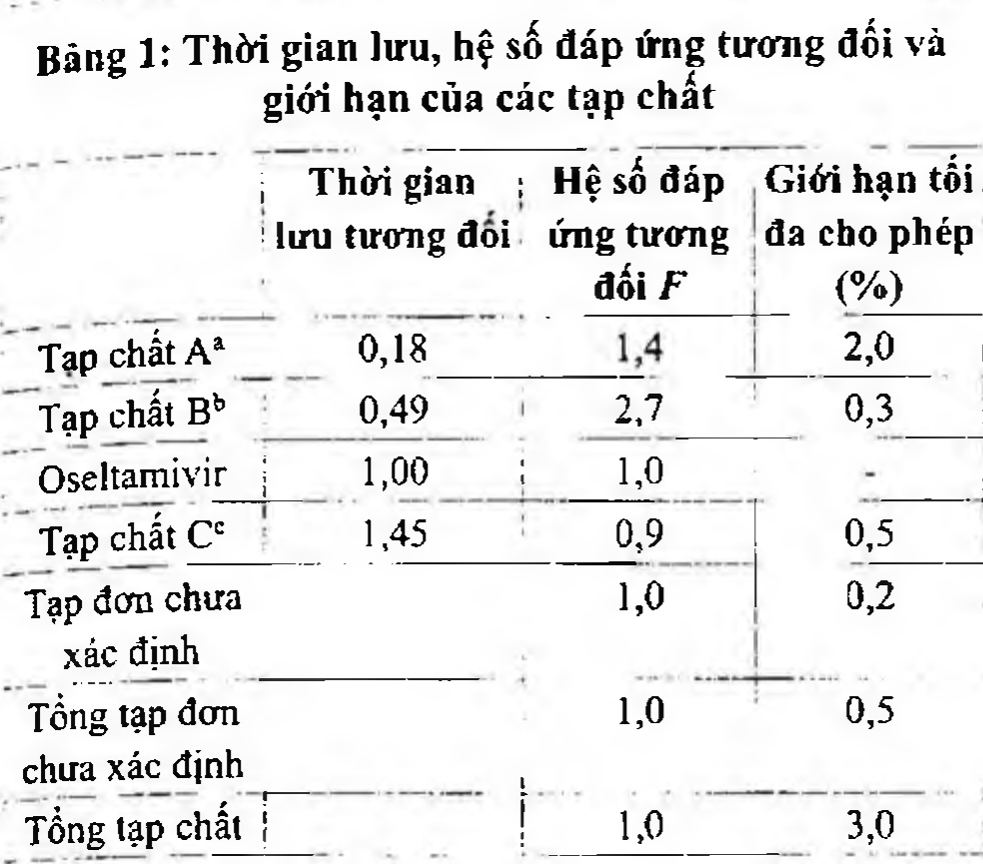

(Hình 11.631.1)

trong đó:

C: Nồng độ omeprazol trong dung dịch chuẩn (mg/ml);

F: Hệ số đáp ứng tương đối (F = 1,6 đối với những pic có thời gian lưu tương đối khoảng 0,33; F = 3,1 đối với những pic có thời gian lưu tương đối khoảng 0,64; F = 1 đối với những tạp còn lại);

A: Lượng omeprazol (mg) trong lượng mẫu dùng để pha dung dịch thử, tính được từ kết quả định lượng;

rᵢ: Diện tích của mỗi pic tạp trên sắc ký đồ của dung dịch thử;

rₛ: Diện tích pic omeprazol trên sắc ký đồ của dung dịch chuẩn;

Yêu cầu: Mỗi tạp chất không được quá 0,5 % và tổng tất cả

các tạp chất không được quá 2,0 %.

Định lượng

Phương pháp sắc ký lỏng (Phụ lục 5.3). Dung môi pha loãng: Hòa tan 7,6 g natri tetraborat (TT) trong 800 ml nước. Thêm 1 g natri edetat (TT), điều chỉnh đến pH 11,0 + 0,1 bằng dung dịch natri hydroxyd 50 %.

Chuyển dung dịch này vào bình định mức 2000 ml, thêm 400 ml ethanol (TT), pha loãng với nước đến định mức.

Dung dịch A: Hòa tan 6 g glycin trong 1500 ml nước, điều chỉnh đến pH 9,0 bằng dung dịch natri hydroxyd 50 % và pha loãng với nước vừa đủ 2000 ml, lọc.

Dung dịch B: Acetonitril - metanol (85 : 15).

Pha động: Hỗn hợp dung dịch A và dung dịch B theo chương trình dung môi như chỉ dẫn ở phần Điều kiện sắc ký (điều chỉnh nếu cần).

Dung dịch chuẩn: Hòa tan (bằng cách siêu âm) một lượng omeprazol chuẩn trong dung môi pha loãng để được dung dịch có nồng độ khoảng 0,2 mg/ml.

Dung dịch thử: Cân 20 nang, tính khối lượng trung bình của thuốc trong nang và nghiền thành bột mịn. Cân chính xác một lượng bột tương ứng với khoảng 20 mg omeprazol vào bình định mức 100 ml, thêm 50 ml dung môi pha loãng, siêu âm trong 15 min, thêm cùng dung môi đến định mức.

Điều kiện sắc ký:

Cột kích thước (4,6 mm x 15 cm) được nhồi pha tĩnh B (5 μm).

Detector quang phổ tử ngoại đặt ở bước sóng 305 nm.

Tốc độ dòng: 1,2 ml/min.

Thể tích tiêm: 20 μl.

Thời gian và pha động có thể thay đổi như sau:

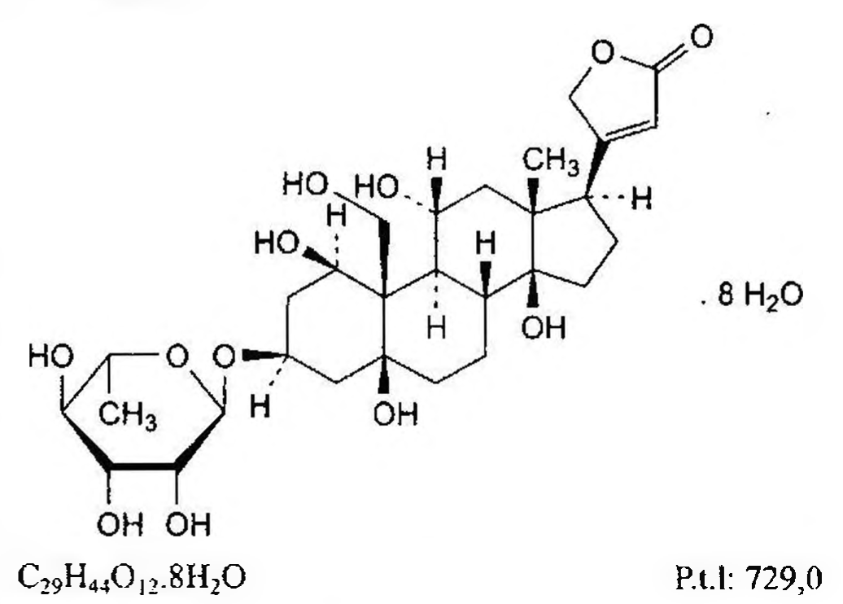

(Hình 11.631.2)

Cách tiến hành: Kiểm tra tính phù hợp của hệ thống: Tiến hành sắc ký với dung dịch chuẩn. Phép thử chỉ có giá trị khi hiệu lực của cột được xác định bằng dung dịch chuẩn

có số đĩa lý thuyết không dưới 20 000, hệ số đối xứng không được lớn hơn 2 hoặc nhỏ hơn 0,8 và độ lệch chuẩn

tương đối của diện tích pic omeprazol trên sắc ký đồ thu

được trong 6 lần tiêm nhắc lại không lớn hơn 2,0 %.

Tiến hành sắc ký lần lượt với dung dịch chuẩn và dung dịch thử.

Tính hàm lượng omeprazol, C₁₇H₁₉N₃O₃S, dựa vào diện tích pic omeprazol thu được trên sắc ký đồ của dung dịch

thử, dung dịch chuẩn và hàm lượng của omeprazol chuẩn.

Bảo quản

Trong bao bì kín, để nơi khô mát, tránh ánh sáng.

Loại thuốc

Thuốc chống loét dạ dày, tá tràng, ức chế bơm proton.

Hàm lượng thường dùng 20mg.

</break>

11.632. ORESOL

Sales perorales ad rehydratationem

Thuốc bột uống bù dịch

Chế phẩm là thuốc bột uống có chứa glucose hoặc glucose khan, natri clorid, kali clorid và natri citrat hoặc natri hydrocarbonat. Thuốc được hòa tan vào một thể tích nước theo yêu cầu, dùng để uống nhằm phòng ngừa và điều trị chứng mất nước do tiêu chảy, kể cả điều trị duy trì.

Chế phẩm có thể chứa các chất tạo mùi thích hợp và khi cần thiết có thể chứa một lượng tối thiểu tá dược trơn để thu được sản phẩm mong muốn.

Công thức điều chế: Công thức điều chế 1 gói chế phẩm để pha trong 1 lít nước như sau:

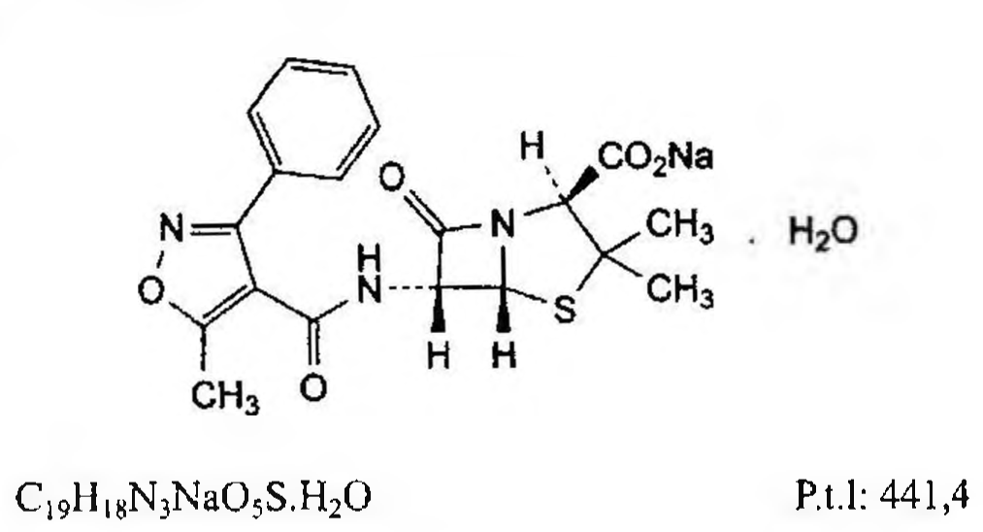

(Hình 11.632.1)

Glucose monohydrat có thể dùng khi natri hydrocarbonat đóng gói riêng.

Chế phẩm phải đáp ứng các yêu cầu trong chuyên luận "Thuốc bột" (Phụ lục 1.7) và các yêu cầu sau:

Hàm lượng kali, K; natri, Na; hydrocarbonat, HCO₃;

clorid, Cl và citrat, C₆H₅O₇, phải từ 90,0 % đến 110,0 % so với lượng ghi trên nhãn.

Hàm lượng glucose khan, C₆H₁₂O₆, hoặc glucose monohydrat C₆H₁₂O₆.H₂O, phải từ 90,0 % đến 110,0 % so với lượng ghi trên nhãn.

Tính chất

Bột trắng hay hơi ngà, khô rời, không vón cục. Vị mặn hơi ngọt. Khi pha 1 gói thuốc trong 1 lít nước sẽ được dung dịch trong và hầu như không màu.

Định tính

A. Khi đun nóng chảy chế phẩm, ban đầu có màu vàng sau chuyển màu nâu, phồng lên và cháy với mùi đường cháy.

Hòa tan lượng thuốc trong một gói vào 250 ml nước, dung dịch thu được làm các phép thử sau:

B. Phải cho phản ứng của muối natri (Phụ lục 8.1).

C. Phải cho phản ứng (B) của muối kali (Phụ lục 8.1).

D. Phải cho phản ứng (A) của clorid (Phụ lục 8.1).

E. Đối với chế phẩm chứa natri citrat, phải cho phản ứng của citrat (Phụ lục 8.1).

G. Đối với chế phẩm chứa natri hydrocarbonat, phải cho phản ứng của hydrocarbonat (Phụ lục 8.1).

H. Đun sôi 1 ml dung dịch với 5 ml thuốc thử Fehling (TT) sẽ xuất hiện tủa đỏ gạch của đồng (I) oxyd.

pH (chỉ thử với loại chế phẩm có citrat)

Hòa tan 1,4 g chế phẩm trong 50 ml nước, dung dịch thu được phải có pH từ 7,0 đến 8,8 (Phụ lục 6.2).

Định lượng

Định lượng glucose: Cân chính xác khoảng 8 g chế phẩm, hòa tan trong khoảng 60 ml nước, thêm 0,2 ml dung dịch amoniac 10 % (TT), thêm nước vừa đủ 100,0 ml. Trộn đều, để yên 30 min. Lọc nếu cần để thu được dung dịch trong.

Xác định góc quay cực α của dung dịch thu được trong ống dài 2 dm ở 25 °C. Tính lượng glucose khan C₆H₁₂O₆ trong mẫu thử (g) bằng cách nhân giá trị góc quay cực α với 0,9477.

Định lượng citrat: Cân chính xác khoảng 1 g chế phẩm, hòa tan trong 40 ml acid acetic khan (TT) bằng cách làm nóng nhẹ ở 50 °C, để nguội, chuẩn độ trong môi trường khan (Phụ lục 10.6) bằng dung dịch acid percloric 0,1 N (CĐ) với chỉ thị là dung dịch 1-naphtol benzein 0,2 % trong acid acetic khan (TT). Song song làm mẫu trắng.

1 ml dung dịch acid percloric 0,1 N (CĐ) tương đương với 6,303 mg citrat (C₆H₅O₇).

1 g natri citrat tương đương với 0,643 g C₆H₅O₇.

Định lượng clorid: Hút 25,0 ml dung dịch A ở phần định lượng natri, thêm khoảng 20 ml nước. Định lượng bằng dung dịch bạc nitrat 0,1 N (CĐ) với chỉ thị là dung dịch

kali cromat 5 % (TT). 1 ml dung dịch bạc nitrat 0,1 N (CĐ) tương đương với 3,545 mg clorid (Cl).

1 g natri clorid hoặc 1 g kali clorid tương đương với 0,6066 g hoặc 0,4765 g Cl.

Định lượng hydrocarbonat: Cân chính xác khoảng 2 g chế phẩm (nếu đóng chung), hoặc 0,15 g natri hydrocarbonat (nếu để riêng gói). Hòa tan trong 70 ml nước, định lượng bằng dung dịch acid hydrocloric 0,1 N (CĐ) với chỉ thị là dung dịch da cam methyl (11).

1 ml dung dịch acid hydrocloric 0,1 N (CĐ) tương đương với 6,101 mg hydrocarbonat (HCO3).

1 g natri hydrocarbonat tương đương với 0,7263 g HCO3.

Định lượng natri: Phương pháp quang phổ hấp thụ nguyên tử (Phụ lục 4.4, phương pháp 1).

Dung dịch chuẩn gốc natri [1000 µg/ml]

Dung dịch kali clorid 4 %: Hòa tan 4 g kali clorid (TT) trong nước trao đổi ion (TT) thành 100 ml.

Chuẩn bị dãy chuẩn natri:

Pha loãng 10,0 ml dung dịch chuẩn gốc natri 1000 µg/ml thành 100 ml bằng nước trao đổi ion (TT) để được dung dịch natri có nồng độ 100 ng/ml.

Tiến hành pha dãy chuẩn natri có các nồng độ 2,0 µg/ml;

4,0 µg/ml; 6,0 µg/ml và 8,0 µg/ml theo bảng sau:



(Hình 11.632.2)

Chuẩn bị dung dịch thử: Cân chính xác khoảng 10 g chế phẩm vào bình định mức 500 ml, thêm 300 ml nước trao đổi ion (TT), lắc để hòa tan, thêm nước trao đổi ion (TT) đến định mức, lắc đều (dung dịch A). Pha loãng dung dịch

A từng bước bằng nước trao đổi ion (TT) để thu được dung dịch thử natri có nồng độ khoảng 4 ng/ml, thêm dung dịch kali clorid 4 % vào dung dịch cuối với tỷ lệ 1/10.

Tiến hành: Sử dụng máy quang phổ hấp thụ nguyên tử có trang bị đèn cathod rỗng natri, đầu đốt sử dụng ngọn lửa acetylen - không khí nén. Tiến hành đo độ hấp thụ nguyên tử của các dung dịch chuẩn và dung dịch thử tại vạch phổ cực đại của natri 589,0 nm. Từ độ hấp thụ của các dung dịch chuẩn và dung dịch thử, lập đường chuẩn thực nghiệm biểu diễn sự phụ thuộc của độ hấp thụ vào nồng độ natri và tính toán nồng độ natri trong dung dịch thử dựa vào đường chuẩn.

Định lượng kali: Phương pháp quang phổ hấp thụ nguyên tử (Phụ lục 4.4, phương pháp 1).

Dung dịch natri clorid 4 %: Hòa tan 4 g natri clorid (TT) trong nước trao đổi ion (TT) thành 100 ml.

Dung dịch chuẩn gốc kali 1000 ng/ml.

Chuẩn bị dãy chuẩn kali:

Pha loãng 10,0 ml dung dịch chuẩn gốc kali 1000 µg/ml thành 100 ml bằng nước trao đổi ion (TT) để được dung dịch kali có nồng độ 100 ng/ml.

Tiến hành pha dãy chuẩn kali có các nồng độ 1,0 µg/ml;

2,0 µg/ml; 3,0 µg/ml và 4,0 µg/ml theo bảng sau:

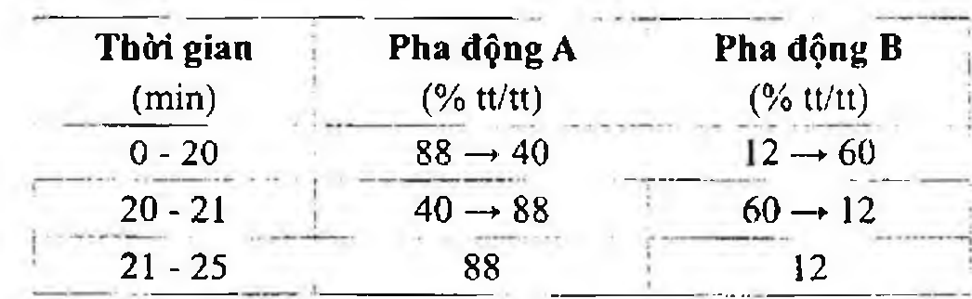

(Hình 11.632.3)

Chuẩn bị dung dịch thử: Pha loãng dung dịch A (trong phần định lượng natri) từng bước bằng nước trao đổi ion (TT) để thu được dung dịch thử kali có nồng độ khoảng 2 µg/ml, thêm dung dịch natri clorid 4 % vào dung dịch cuối với tỷ lệ 1/10.

Tiến hành: Sử dụng máy quang phổ hấp thụ nguyên tử có trang bị đèn cathod rỗng kali, đầu đốt sử dụng ngọn lửa acetylen - không khí nén. Tiến hành đo độ hấp thụ nguyên tử của các dung dịch chuẩn và dung dịch thử tại vạch phổ cực đại của kali 776,5 nm. Từ độ hấp thụ của các dung dịch chuẩn và dung dịch thử, lập đường chuẩn thực nghiệm biểu diễn sự phụ thuộc của độ hấp thụ vào nồng độ kali và tính toán nồng độ kali trong dung dịch thử dựa vào đường chuẩn.

Bảo quản

Chế phẩm đóng gói trong bao kín tránh ẩm, tốt nhất là trong bao giấy nhôm. Nên đóng gói thành liều đơn hoặc liều dùng trong một ngày.

Bảo quản ở nhiệt độ không quá 30 °C.

Loại thuốc

Bù nước và điện giải.

</break>

11.633. OSELUTAMIVIR PHOSPHAT

Oseltamivir phosphat

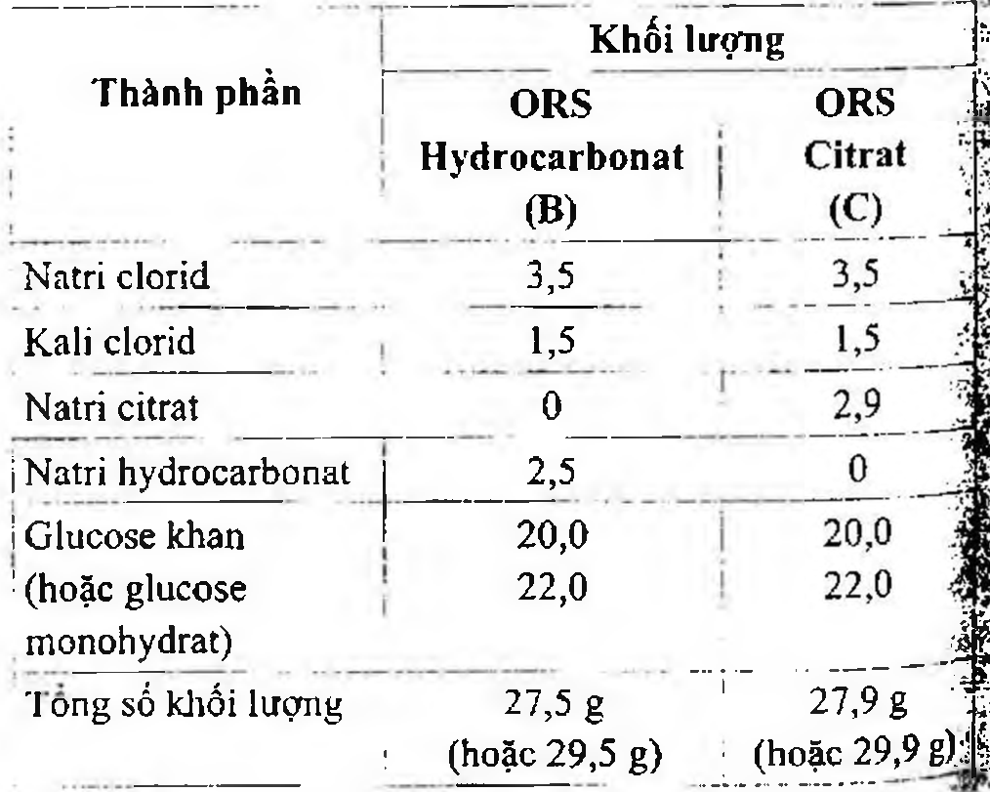

(Hình 11.633.1)

Oseltamivir phosphat là ethyl(3R,4S,5S)-4-acetamido-5-amino-3-(1-ethylpropoxy)-cyclohex-1-en-1-carboxylat phosphat, phải chứa từ 98,0 % đến 102,0 % C16H28N2O4.H3PO4, tính theo chế phẩm khan.

Tính chất

Bột trắng hoặc gần như trắng, đa hình. Dễ tan trong nước và methanol, thực tế không tan trong methylen clorid.

Định tính

A. Phổ hấp thụ hồng ngoại (Phụ lục 4.2) của chế phẩm phải phù hợp với phổ hấp thụ hồng ngoại của oseltamivir phosphat (không có tạp chất B) chuẩn.

Nếu phổ hấp thụ hồng ngoại của chế phẩm khác với mẫu chuẩn thì hòa tan riêng rẽ chế phẩm và oseltamivir phosphat (không có tạp chất B) chuẩn trong methanol (TT), bốc hơi tới cắn rồi tiến hành ghi lại phổ mới của cắn.

B. Chế phẩm phải đáp ứng phép thử Góc quay cực riêng.

C. Hòa tan 200 mg chế phẩm trong 1,0 ml nước. Dung dịch phải cho phản ứng (B) của phosphat (Phụ lục 8.1).

Góc quay cực riêng

Từ -30,7° đến -32,6°, tính theo chế phẩm khan (Phụ lục 6.4). Hòa tan 0,50 g chế phẩm trong nước và pha loãng thành 50,0 ml với cùng dung môi, đo ở 25 °C.

Tạp chất B

Phương pháp sắc ký lỏng (Phụ lục 5.3) kết nối với detector phổ khối (Phụ lục 4.5).

Pha động: Dung dịch amoni acetat 0,154 % trong nước - dùng cho sắc ký - acetonitril (TT) - nước dùng cho sắc ký (10:30:60).

Dung dịch thử: Hòa tan 0,100 g chế phẩm trong nước dùng cho sắc ký (TT) và pha loãng thành 10,0 ml với cùng dung môi.

Dung dịch đối chiếu (1): Hòa tan 2,5 mg tạp chất B chuẩn của oseltamivir trong 5,0 ml ethanol khan (TT) và pha

loãng thành 50,0 ml bằng nước dùng cho sắc ký (TT). Pha loãng 2,0 ml dung dịch thu được thành 100,0 ml bằng nước dùng cho sắc ký (TT).

Dung dịch đối chiếu (2): Hòa tan 50,0 mg oseltamivir phosphat (không có tạp chất B) chuẩn trong dung dịch đối chiếu (1) và pha loãng thành 5,0 ml với cùng dung môi.

Điều kiện sắc ký: Cột kích thước (5 cm x 3,0 mm) được nhồi end-capped octadecylsilyl silica gel dùng cho sắc ký (5 µm). Nhiệt độ cột: 40 °C.

Detector phổ khối: Đặt các thông số để đạt được yêu cầu

của độ thích hợp hệ thống. Ví dụ:

Ion hóa: ESI dương;

Phát hiện m/z: 356,2;

Thời gian lưu trữ: 580 ms;

Gain EMV: 1;

Điện thế phân mảnh ion: 120 V;

Nhiệt độ khí: 350 °C;

Tốc độ dòng khí làm khô: 13 L/min;

Áp suất đầu phun: 345 kPa,

Điện thế mao quản (Vcap): 3 kV. Thể tích tiêm: 1 µl.

Tốc độ dòng: 1,5 ml/min.

Tỷ lệ chia dòng sau cột: Dùng tỉ lệ chia dòng thích hợp với detector khối phổ (ví dụ 1 : 3).

Thời gian chạy: 3 min.

Cách tiến hành:

Kiểm tra tính phù hợp của hệ thống: Độ lệch chuẩn tương đối của diện tích pic oseltamivir phosphat thu được trên sắc ký đồ dung dịch đối chiếu (2) từ 6 lần tiêm lặp lại không được lớn hơn 15 %.

Giới hạn:

Diện tích pic tạp chất B trên sắc ký đồ của dung dịch thử không được lớn hơn diện tích pic tương ứng thu được trên sắc ký đồ của dung dịch đối chiếu (2) (100 phần triệu).

Ghi chú:

Tạp chất B: Ethyl (1R,2R,3S,4R,5S)-4-acetamido-5-amino-2-azido-3(1-ethylpropoxy) cyclohexan carboxylat.

Tạp chất H

Phương pháp sắc ký khí (Phụ lục 5.2). Thuốc thử tạo dẫn xuất silyl: Trộn đều 1,0 ml cloro trimethylsilan (TT), 2,0 ml hexamethyldisilazan (TT) và 10,0 ml pyridin khan (TT).

Dung dịch thử: Cân chính xác 15,0 mg chế phẩm vào lọ 2 ml và thêm 1,0 ml thuốc thử tạo dẫn xuất silyl. Đóng nút lọ, lắc đều và đun nóng ở 60 °C trong 20 min. Ly tâm và loại bỏ tủa.

Dung dịch đối chiếu: Cân chính xác 15,0 mg tạp chất H chuẩn của oseltamivir vào lọ 2 ml và thêm 1,0 ml pyridin khan (TT). Đóng nút lọ và lắc đều, thu được dung dịch A.

Lưu ý, tạp chất H dễ hút ẩm. Cân chính xác 15,0 mg chế phẩm vào lọ 2 ml khác và thêm 1,0 ml thuốc thử tạo dẫn xuất silyl. Đóng nút lọ, lắc đều và đun nóng ở 60 °C trong 20 min. Ly tâm và loại bỏ tủa thu được dung dịch B. Lấy 10,0 µl dung dịch A và 10,0 µl dung dịch B vào bình định mức 10 ml, thêm pyridin khan (TT) đến vạch.

Điều kiện sắc ký:

Cột mao quản kích thước (30 m x 0,32 mm) làm bằng silica nung chảy được phủ pha tĩnh poly(dimethyl)siloxan dùng cho sắc ký khí (TT) (lớp phim dày 0.25 µm).

Khí mang: Heli dùng cho sắc ký khí.

Tốc độ dòng: 1,2 ml/min.

Tỷ lệ chia dòng: 1 : 50.

Detector ion hóa ngọn lửa.

Nhiệt độ:

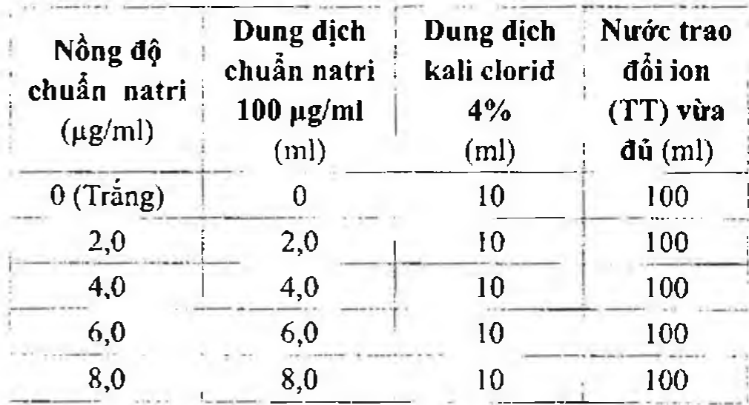

(Hình 11.633.2)

Thể tích tiêm: 1 µl.

Cách tiến hành:

Thời gian lưu tương đối so với oseltamivir phosphat (thời gian lưu khoảng 10 min): tạp chất H khoảng 0,5.

Kiểm tra tính phù hợp của hệ thống: Độ lệch chuẩn tương đối của diện tích pic tạp chất H trên sắc ký đồ của dung dịch đối chiếu thu được từ 6 lần tiêm lặp lại không được lớn hơn 5,0 %.

Giới hạn:

Diện tích pic tạp chất H thu được trên sắc ký đồ của dung dịch thử không được lớn hơn 1,5 lần diện tích pic tương ứng thu được trên sắc ký đồ của dung dịch đối chiếu (0,15 %).

Ghi chú:

Tạp chất H: Tributylphosphan oxyd.

Tạp chất liên quan

Phương pháp sắc ký lỏng (Phụ lục 5.3). Dung dịch A: Hòa tan 6,8 g kali dihydrophosphat (TT) trong 980 ml nước dùng cho sắc ký (TT), điều chỉnh đến pH 6,0 bằng dung dịch kali hydroxyd 1 M (TT) và pha loãng thành 1000 ml bằng nước dùng cho sắc ký (TT).

Pha động: Acetonitril (TT) - methanol (TT) - dung dịch A (135 : 245 : 620).

Hỗn hợp dung môi: Acetonitril (TT) - methanol (TT) - nước dùng cho sắc ký (135 : 245 : 620).

Dung dịch thử: Hòa tan 50,0 mg chế phẩm trong hỗn hợp dung môi và pha loãng thành 50,0 ml với cùng dung môi.

Dung dịch đối chiếu (1): Pha loãng 1,0 ml dung dịch thử thành 100,0 ml bằng hỗn hợp dung môi. Pha loãng 1,0 ml dung dịch thu được thành 10,0 ml bằng hỗn hợp dung môi.

Dung dịch đối chiếu (2): Hòa tan 5 mg tạp chất A chuẩn của oseltamivir và 5 mg tạp chất C chuẩn của oseltamivir trong hỗn hợp dung môi và pha loãng thành 50,0 ml với cùng dung môi. Pha loãng 1,0 ml dung dịch thu được thành 10,0 ml bằng hỗn hợp dung môi.

Dung dịch đối chiếu (3): Hòa tan 50,0 mg oseltamivir phosphat (không có tạp chất B) chuẩn trong hỗn hợp dung môi và pha loãng thành 50,0 ml với cùng dung môi.

Điều kiện sắc ký:

Cột kích thước (25 cm x 4,6 mm) được nhồi end-capped octylsilyl silica gel dùng cho sắc ký (5 µm).

Nhiệt độ cột 50 °C.

Detector quang phổ tử ngoại đặt tại bước sóng 207 nm. Thể tích tiêm: 15 µl.

Tốc độ dòng: 1,2 ml/min.

Cách tiến hành:

Tiến hành sắc ký với thời gian gấp 2 lần thời gian lưu của oseltamivir phosphat.

Thời gian lưu tương đối so với oseltamivir phosphat (thời gian lưu khoảng 17 min): tạp chất A khoảng 0,16; tạp chất

C khoảng 0,17. Kiểm tra tính phù hợp của hệ thống: Trên sắc ký đồ của dung dịch đối chiếu (2), độ phân giải giữa pic của tạp chất

A với pic của tạp chất C ít nhất là 1,5. Giới hạn: Trên sắc ký đồ dung dịch thử:

Tạp chất C: Diện tích pic tạp chất C không được lớn hơn 0,3 lần diện tích pic tương ứng thu được trên sắc ký đồ của dung dịch đối chiếu (2) (0,3 %).

Các tạp chất khác: Diện tích pic của mỗi tạp chất không được lớn hơn diện tích pic chính thu được trên sắc ký đồ của dung dịch đối chiếu (1) (0,10 %).

Tổng diện tích pic của tất cả các tạp chất không được lớn hơn 7 lần diện tích pic chính thu được trên sắc ký đồ của dung dịch đối chiếu (1) (0,7 %).

Bỏ qua những pic có diện tích nhỏ hơn 0,5 lần diện tích pic chính thu được trên sắc ký đồ của dung dịch đối chiếu (1) (0,05 %).

Ghi chú:

Tạp chất A: Acid(3R,4R,5S)-5-acetamido-4-amino-3-(1-ethylpropoxy) cyclohex-1-en-1-carboxylic.

Tạp chất C: Acid(3R,4R,5S)-4-acetamido-5-amino-3-(1-ethylpropoxy) cyclohex-1-en-1-carboxylic.

Nước

Không được quá 0,5 % (Phụ lục 10.3). Dùng 0,500 g chế phẩm.

Định lượng

Phương pháp sắc ký lỏng (Phụ lục 5.3). Điều kiện sắc ký được mô tả ở phần Tạp chất liên quan.

Tiến hành sắc ký với dung dịch thử, dung dịch đối chiếu (3).

Tính hàm lượng phần trăm của oseltamivir phosphat,

C16H28N2O4.H3PO4, trong chế phẩm dựa vào diện tích oseltamivir phosphat thu được trên sắc ký đồ của dung dịch thử, dung dịch đối chiếu (3) và hàm lượng của C16H28N2O4.H3PO4 trong oseltamivir phosphat (không có tạp chất B) chuẩn.

Bảo quản

Tránh ánh sáng. Loại thuốc

Điều trị cúm. Chế phẩm

Nang.

</break>

11.634. NANG OSELTAMIVIR

Capsulae Oseltamiviri

Là nang cứng chứa oseltamivir phosphat.

Chế phẩm phải đáp ứng các yêu cầu trong chuyên luận “Thuốc nang” (mục 1.13) và các yêu cầu sau đây:

Hàm lượng oseltamivir, C16H28N2O4, từ 90,0 % đến 110,0 % so với lượng ghi trên nhãn.

Định tính

A. Sắc ký lớp mỏng (Phụ lục 5.4)

Bản mỏng: Silica gel GF254. Dung môi khai triển: Methanol - ethyl acetat - toluen - amoniac (5:6:4:2).

Dung dịch thử: Lắc một lượng bột thuốc trong nang tương ứng với khoảng 15 mg oseltamivir với 10 ml methanol (TT).

Đung dịch đối chiếu: Hòa tan khoảng 20 mg oseltamivir phosphat chuẩn trong 10 ml methanol (TT).

Cách tiến hành: Chấm 10 μl mỗi dung dịch thử và dung dịch đối chiếu lên bản mỏng. Triển khai sắc ký đến khi dung môi đi được khoảng 3/4 bản mỏng. Lấy bản mỏng ra để khô ngoài không khí. Soi bản mỏng dưới đèn tử ngoại bước sóng 254 nm. Trên sắc ký đồ thu được, vết chính của dung dịch thử phải có cùng vị trí, hình dạng và kích thước với vệt của dung dịch đối chiếu.

B. Trong phần Định lượng, pic chính trên sắc ký đồ của dung dịch thử phải có thời gian lưu tương ứng với thời gian lưu của pic oseltamivir trên sắc ký đồ của dung dịch chuẩn.

Độ hòa tan (Phụ lục 11.4):

Thiết bị: Kiểu cánh khuấy.

Môi trường hòa tan: 900 ml acid hydrocloric 0,1 M (TT).

Tốc độ quay: 50 r/min.

Thời gian: 20 min.

Cách tiến hành: Sau thời gian hòa tan quy định, lấy một phần dịch hòa tan, lọc. Đo độ hấp thụ (Phụ lục 4.1) của dung dịch thu được ở bước sóng có hấp thụ cực đại khoảng 240 nm, cốc đo dày 1 cm, mẫu trắng là môi trường hòa tan. Tính hàm lượng oseltamivir C₁₆H₂₈N₂O₄, hòa tan từ mỗi nang dựa vào độ hấp thụ của dung dịch oseltamivir phosphat chuẩn có nồng độ tương đương pha trong cùng dung môi.

Yêu cầu: Không ít hơn 75 % (Q) hàm lượng oseltamivir C₁₆H₂₈N₂O₄, so với lượng ghi trên nhãn được hòa tan trong 20 min.

Tạp chất liên quan

Phương pháp sắc ký lỏng (Phụ lục 5.3).

Pha động, điều kiện sắc ký như mô tả ở phần Định lượng.

Dung dịch đối chiếu: Dung dịch chuẩn ở phần Định lượng.

Dung dịch thử: Dung dịch thử ở phần Định lượng.

Cách tiến hành: Tiến hành sắc ký dung dịch đối chiếu và dung dịch thử. Trên sắc ký đồ của dung dịch thử, nếu xuất hiện các pic tạp chất thì tỷ lệ phần trăm của mỗi tạp chất được tính theo công thức sau:

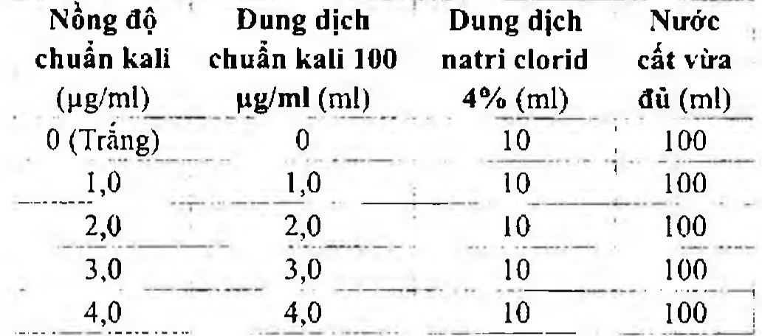

(Hình 11.634.1)

Trong đó:

A₁: Diện tích pic chính trên sắc ký đồ của dung dịch đối chiếu;

Aᵢ: Diện tích pic tạp chất trên sắc ký đồ của dung dịch thử;

m₁: Lượng cân oseltamivir phosphat chuẩn ở phần Định lượng (mg);

mᵢ: Lượng cân của mẫu thử ở phần Định lượng (mg);

a: Hàm lượng của oseltamivir phosphat chuẩn (%);

M: Khối lượng trung bình của bột thuốc trong nang (mg);

L: Lượng oseltamivir ghi trên nhãn (mg);

312,4; 410,4: Phân tử lượng của oseltamivir và oseltamivir phosphat.

E: Hệ số đáp ứng tương đối (trong Bảng 1).

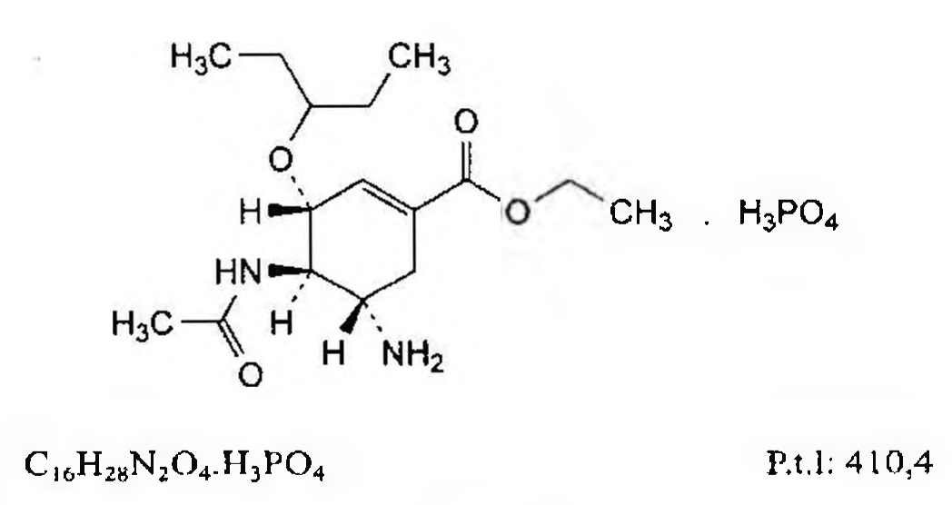

(Hình 11.634.2)

:(3R,4R,5S)-4-Acetylamino-5-amino-3-(1-ethylpropoxy)-1-cyclohexen-1-carboxylic acid.

5: 4-Acetylamino-3-hydroxybenzoic acid ethyl ester.

°:{(3R,4R,5S)-4-Amino-5-acetylamino-3-(1-ethylpropoxy)-1-cyclohexen-1-carboxylic acid ethyl ester.

Định lượng

Phương pháp sắc ký lỏng (Phụ lục 5.3).

Dung dịch đệm phosphat pH 6,0: Hòa tan 6,8 g kali dihydrophosphat (TT) trong 980 ml nước, điều chỉnh đến pH 6,0 bằng dung dịch kali hydroxyd 1 AM (TT). Thêm nước vừa đủ 1000 ml.

Pha động: Acetonitril - methanol - dung dịch đệm phosphat pH 6,0 (135 : 245 : 620).

Hỗn hợp dung môi: Acetonitril - methanol - acid phosphoric 0,07N (135 : 245 : 620).

Dung dịch chuẩn: Cân chính xác một lượng oseltamivir phosphat chuẩn tương ứng với 50 mg oseltamivir, hòa tan bằng hỗn hợp dung môi và pha loãng thành 50,0 ml với cùng dung môi.

Dung dịch thử: Cân 20 nang, tính khối lượng trung bình của bột thuốc trong nang và nghiền thành bột mịn. Cân chính xác một lượng bột thuốc tương ứng với khoảng 100 mg oseltamivir vào bình định mức 100 ml, thêm khoảng 40 ml hỗn hợp dung môi và lắc siêu âm 20 min.

Để nguội và thêm hỗn hợp dung môi vừa đủ đến vạch, lắc đều, ly tâm ở tốc độ 3000 r/min trong 5 min lấy dịch trong.

Điều kiện sắc ký:

Cột kích thước (25 cm x 4,6 mm) được nhồi pha tĩnh B (5 μm).

Detector quang phổ tử ngoại đặt ở bước sóng 207 nm.

Tốc độ dòng: 1,2 ml/min.

Nhiệt độ cột: 50 °C.

Thể tích tiêm: 15 μl.

Cách tiến hành:

Kiểm tra tính phù hợp của hệ thống: Tiến hành sắc ký 6 lần tiêm biệt đối với dung dịch chuẩn, độ lệch chuẩn tương đối của diện tích pic oseltamivir không được lớn hơn 2,0%. Hệ số đối xứng không lớn hơn 2,0.

Tiến hành sắc ký lần lượt đối với dung dịch chuẩn và dung dịch thử.

Tính hàm lượng oseltamivir, C₁₆H₂₈N₂O₄, có trong một đơn vị chế phẩm dựa vào diện tích pic thu được từ dung dịch thử, dung dịch chuẩn và hàm lượng oseltamivir C₁₆H₂₈N₂O₄ có trong oseltamivir phosphat chuẩn.

Bảo quản:

Trong đồ đựng kín. Để nơi khô mát, nhiệt độ không quá 30 °C, tránh ánh sáng.

Loại thuốc

Kháng virus cúm A.

Hàm lượng thường dùng 45 mg, 75 mg và 150 mg.

</break>

11.635. OUABAIN

Ouabainum

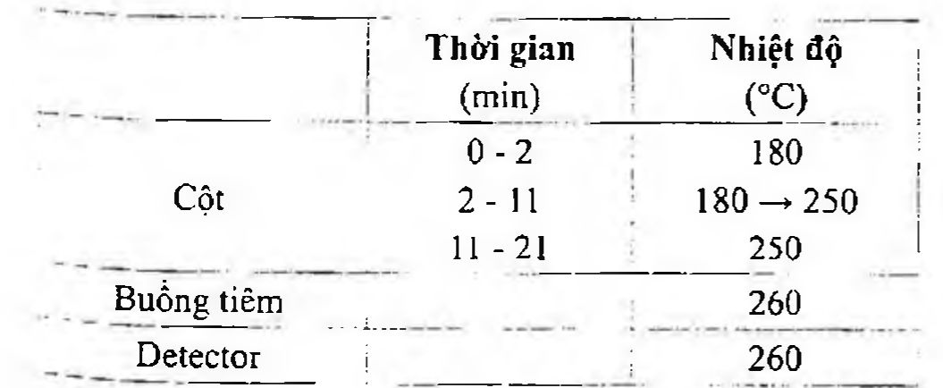

(Hình 11.635.1)

Ouabain là 3-[(6-deoxy-α-L-mannopyranosyl)oxy]-1β,5,11α,14,19-pentahydroxy-5β,14β-card-20(22)-enolid ngậm 8 phân tử nước, phải chứa từ 96,0 % đến 104,0 %.

Tính chất

Bột kết tinh màu trắng hoặc gần như trắng hay tinh thể không màu.

Hơi tan trong nước và ethanol, thực tế không tan trong ethyl acetat.

Định tính

A. Trong mục Tạp chất liên quan, vết chính trên sắc ký đồ thu được từ dung dịch thử phải có vị trí, màu sắc và kích thước tương ứng với vết chính trên sắc ký đồ thu được từ dung dịch đối chiếu (1).

B. Hòa tan 2 mg đến 3 mg chế phẩm trong 2 ml acid sulfuric (TT), màu hồng xuất hiện và nhanh chóng chuyển sang màu đỏ. Dung dịch cho huỳnh quang màu xanh lục dưới ánh sáng tử ngoại.

C. Hòa tan khoảng 1 mg chế phẩm trong 1 ml dung dịch dinitrobenzen 1% trong ethanol 96 %, thêm 0,2 ml dung dịch natri hydroxyd loãng (TT), màu xanh lam đậm xuất hiện.

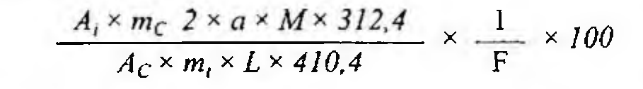

(Hình 11.635.2)

D. Hòa tan 0,1 g chế phẩm trong 5 ml dung dịch acid sulfuric 15 % và đun sôi vài phút. Dung dịch có màu vàng và vẫn đục. Lọc, thêm vào dịch lọc 5 ml dung dịch natri hydroxyd 12 % và 3 ml thuốc thử Fehling (TT). Đun nóng có tủa đỏ tạo thành.

Độ trong và màu sắc của dung dịch

Dung dịch S: Hòa tan 0,20 g chế phẩm trong 15 ml nước, đun nóng trên cách thủy. Để nguội và pha loãng thành 20,0 ml với nước.

Dung dịch S phải trong (Phụ lục 9.2) và không màu (Phụ lục 9.3, phương pháp 2).

Góc quay cực riêng

Từ -30° đến -33°, tính theo chế phẩm khan (Phụ lục 6.4). Xác định trên dung dịch S.

Tạp chất liên quan

Phương pháp sắc ký lớp mỏng (Phụ lục 5.4).

Bản mỏng: Silica gel G.

Dung môi khai triển: Nước - methanol - dimethyl sulfoxid - cloroform (4 : 15 : 15 : 70).

Dung môi hòa tan: Nước - cloroform - methanol (32 : 100 : 100).

Dung dịch thử: Hòa tan một lượng chế phẩm tương ứng với 20 mg chế phẩm khan trong 1,0 ml dung môi hòa tan.

Dung dịch đối chiếu (1): Hòa tan một lượng ouabain chuẩn tương ứng với 20 mg ouabain khan trong 1,0 ml dung môi hòa tan.

Dung dịch đối chiếu (2): Hòa tan một lượng ouabain chuẩn tương ứng với 10 mg ouabain khan trong dung môi hòa tan và pha loãng thành 25,0 ml bằng cùng dung môi.

Dung dịch đối chiếu (3): Pha loãng 2,5 ml dung dịch đối chiếu (2) thành 10 ml bằng dung môi hòa tan.

Cách tiến hành: Chấm riêng biệt lên bản mỏng 5 μl mỗi dung dịch trên. Triển khai đến khi dung môi đi được 13 cm. Sấy ngay bản mỏng ở 140 °C trong 30 min trong tủ sấy có quạt. Để nguội, phun dung dịch acid sulfuric trong ethanol (TT) và sấy ở 140 °C trong 15 min. Bất kỳ vết phụ nào trên sắc ký đồ của dung dịch thử không được đậm màu hơn vết thu được trên sắc ký đồ của dung dịch đối chiếu (2) (2,0 %). Phép thử chỉ có giá trị khi vết chính trên sắc ký đồ thu được từ dung dịch đối chiếu (1) và từ dung dịch thử đã di chuyển được một đoạn đủ để các vết phụ tách rõ rệt và nhìn thấy rõ vết thu được trên sắc ký đồ của dung dịch đối

chiếu (3).

Alcaloid và strophanthin-K

Thêm 0,5 ml dung dịch acid tanic 10 % vào 5,0 ml dung dịch S, không có tủa tạo thành.

Nước

Từ 18,0 % đến 22,0 % (Phụ lục 10.3). Dùng 0,100 g chế phẩm.

Tro sulfat

Không được quá 0,1 % (Phụ lục 9.9, phương pháp 2). Dùng 1,0 g chế phẩm.

Định lượng

Hòa tan 40,0 mg chế phẩm trong ethanol 96 % (TT) và pha loãng thành 50,0 ml bằng ethanol 96 % (TT), pha loãng 5,0 ml dung dịch này thành 100,0 ml bằng ethanol 96 % (TT). Chuẩn bị mẫu chuẩn giống như mẫu thử với 40,0 mg ouabain chuẩn. Thêm 3,0 ml dung dịch natri picrat kiềm (TT) vào 5,0 ml dung dịch thử và 5,0 ml dung dịch chuẩn.

Để yên 30 phút tránh ánh sáng và đo độ hấp thụ (Phụ lục 4.1) của dung dịch thử và dung dịch chuẩn ở bước sóng cực đại 495 nm. Dùng hỗn hợp 5,0 ml ethanol 96 % (TT) và 3,0 ml dung dịch natri picrat kiềm (TT) chuẩn bị đồng thời làm mẫu trắng.

Tính hàm lượng của C29H44O12 từ các độ hấp thụ đo được và hàm lượng của ouabain chuẩn.

Bảo quản

Tránh ánh sáng.

Loại thuốc

Thuốc trị suy tim.

Oxacilin natri monohydrat là natri (2S,5R,6R)-3,3-đimethyl-6-{[(5-methyl-3-phenylisoxazol-4-yl)carbonyl]amino]-7-oxo-4-thia-1-azabicyclo[3.2.0]heptan-2-carboxylat natri monohydrat, phải chứa từ 95,0 % đến 102,0 % C19H18N3NaO6S, tính theo chế phẩm khan.

Chế phẩm bán tổng hợp từ một sản phẩm lên men.

Tính chất

Bột màu trắng hay gần như trắng. Dễ tan trong nước, tan trong methanol, thực tế không tan trong methylen clorid.

Định tính

A. Phổ hấp thụ hồng ngoại (Phụ lục 4.2) của chế phẩm phải phù hợp với phổ hấp thụ hồng ngoại của oxacilin natri monohydrat chuẩn.

B. Chế phẩm phải cho phản ứng (A) của ion natri (Phụ lục 8.1).

Độ trong và màu sắc của dung dịch

Hòa tan 2,50 g chế phẩm trong nước và pha loãng thành 25,0 ml với cùng dung môi.

</break>

11.636. OXACILIN NATRI MONOHYDRAT

Dung dịch thu được phải trong (Phụ lục 9.2) và độ hấp thụ ánh sáng (Phụ lục 4.1) đo ở bước sóng 430 nm không được lớn hơn 0,10.

pH

Từ 4,5 đến 7,5 (Phụ lục 6.2). Hoà tan 0,30 g chế phẩm trong nước không có carbon dioxyd (TT) và pha loãng thành 10 ml với cùng dung môi.

Góc quay cực riêng

Từ +196° đến +212°, tính theo chế phẩm khan (Phụ lục 6.4). Hoà tan 0,250 g chế phẩm trong nước và pha loãng thành 25,0 ml với cùng dung môi.

Tạp chất liên quan

Phương pháp sắc ký lỏng (Phụ lục 5.3).

Pha động: Trộn đều 25 thể tích acetonitril (TT) với 75 thể tích dung dịch kali dihydrophosphat 0,0272 % được chỉnh đến pH 5,0 bằng dung dịch natri hydroxyd loãng (TT).

Dung dịch thử: Hoà tan 50,0 mg chế phẩm trong pha động và pha loãng thành 50,0 ml với pha động.

Dung dịch đối chiếu (1): Pha loãng 1,0 ml dung dịch thử thành 100,0 ml với pha động.

Dung dịch đối chiếu (2): Hoà tan 5 mg cloxacilin natri chuẩn (tạp chất E) và 5 mg oxacilin natri monohydrat chuẩn trong pha động và pha loãng thành 50,0 ml với pha động.

Dung dịch đối chiếu (3): Để tạo tạp chất B và tạp chất D, hòa tan 25 mg chế phẩm trong 1 ml dung dịch natri hydroxyd 0,05 M (TT), để yên trong 3 phút và pha loãng thành 100 ml với pha động. Tiêm ngay dung dịch thu được vào hệ thống sắc ký.

Dung dịch đối chiếu (4): Hoà tan 5 mg oxacilin chuẩn dùng để định tính pic (gồm tạp chất E, F, G, I và J) trong 3 ml pha động.

Điều kiện sắc ký:

Cột kích thước (25 cm x 4,0 mm) được nhồi pha tĩnh C18 (5 µm).

Detector quang phổ tử ngoại đặt ở bước sóng 225 nm.

Tốc độ dòng: 1,0 ml/min.

Thể tích tiêm: 20 µl.

Thời gian chạy sắc ký bằng 7 lần thời gian lưu của pic oxacilin.

Cách tiến hành:

Tiến hành sắc ký với mẫu trắng, dung dịch thử và các dung dịch đối chiếu.

Xác định các pic tạp chất: Trên sắc ký đồ của dung dịch đối chiếu (3), 2 pic được rửa giải ra trước pic chính lần lượt là pic của tạp chất B và tạp chất D.

So sánh sắc ký đồ cung cấp kèm theo oxacilin chuẩn dùng để định tính pic và sắc ký đồ thu được của dung dịch đối chiếu (4) để xác định các pic tạp chất E, F, G, I và J.

Thời gian lưu tương đối của các pic tạp chất so với pic oxacilin (thời gian lưu khoảng 5 phút) là: Tạp chất A khoảng 0,3; tạp chất B (Isomer 1) khoảng 0,4; tạp chất B (Isomer 2) khoảng 0,5; tạp chất C khoảng 0,65; tạp chất D (2 isomer) khoảng 0,9; tạp chất E khoảng 1,5; tạp chất F khoảng 1,9; tạp chất G khoảng 2,1; tạp chất H khoảng 3,5; tạp chất I khoảng 3,8; tạp chất J khoảng 5,8.

Kiểm tra tính phù hợp của hệ thống: Trên sắc ký đồ của dung dịch đối chiếu (2), độ phân giải giữa pic oxacilin và pic tạp chất E không nhỏ hơn 2,5.

Sắc ký đồ thu được của dung dịch đối chiếu (4) phải tương ứng với sắc ký đồ cung cấp kèm theo oxacilin chuẩn dùng để định tính pic.

Yêu cầu: Trên sắc ký đồ của dung dịch thử:

Tổng diện tích của 2 pic tương ứng với 2 pic isomer của tạp chất B không được lớn hơn 1,5 lần diện tích của pic chính trên sắc ký đồ thu được từ dung dịch đối chiếu (1) (1,5 %).

Diện tích của pic tương ứng với tạp chất E không được lớn hơn diện tích pic chính trên sắc ký đồ thu được của dung dịch đối chiếu (1) (1,0 %).

Tổng diện tích của 2 pic tương ứng với 2 pic isomer của tạp chất D, diện tích của mỗi pic tạp chất F, G, I, J không được lớn hơn 0,5 lần diện tích pic chính trên sắc ký đồ thu được của dung dịch đối chiếu (1) (0,5 %).

Diện tích của mỗi pic tạp chất khác không được lớn hơn 0,5 lần diện tích pic chính trên sắc ký đồ thu được của dung dịch đối chiếu (1) (0,5 %).

Tổng diện tích các pic tạp chất không được lớn hơn 3 lần diện tích của pic chính trên sắc ký đồ thu được từ dung dịch đối chiếu (1) (3,0 %).

Bỏ qua các pic có diện tích nhỏ hơn 0,05 lần diện tích của pic chính trên sắc ký đồ thu được từ dung dịch đối chiếu (1) (0,05 %).

Ghi chú:

Tạp chất A: Acid (2S,5R,6R)-6-amino-3,3-dimethyl-7-oxo-4-thia-1-azabicyclo[3.2.0]heptan-2-carboxylic (acid 6-aminopenicilanic).

Tạp chất B: Acid (4S,5S)-2-[carboxy[[(5-methyl-3-phenylisoxazol-4-yl)carbonyl]amino]methyl]-5,5-đimethylthiazolidin-4-carboxylic (acid peniciloic của oxacilin).

Tạp chất C: Acid 5-methyl-3-phenylisoxazol-4-carboxylic.

Tạp chất D: Acid (2S,4S,5S)-5,5-dimethyl-2-[[[(5-methyl-3-phenylisoxazol-4-yl)carbonyl]amino]methyl]thiazolidin-4-carboxylic (acid peniloic của oxacilin).

Tạp chất E: Cloxacilin.

Tạp chất F: Acid (2S,5R,6R)-3,3-dimethyl-6-[[(5-methyl-3-phenylisoxazol-4-yl)carbonyl]amino]-7-oxo-4-thia-1-azabicyclo[3.2.0]heptan-2-thiocarboxylic (thiooxacilin).

Tạp chất G: Acid (2S,5R,6R)-6-[[[(3-(2-clorophenyl)-5-methylisoxazol-4-yl)carbonyl]amino]-3,3-dimethyl-7-oxo-4-thia-1-azabicyclo[3.2.0]heptan-2-carboxylic (cloxacilin isomer).

Tạp chất H: Acid (3S,7R,7aR)-2,2-dimethyl-5-(5-methyl-3-phenylisoxazol-4-yl)-2,3,7,7a-tetrahydroimidazo[5,1-b]thiazol-3,7-dicarboxylic (acid penilic của oxacilin).

Tạp chất I: Acid (2S,5R,6R)-6-[[(2S,5R,6R)-3,3-đimethyl-6-{[[5-methyl-3-phenylisoxazol-4-yl)carbonyl]amino]-7-oxo-4-thia-1-azabicyclo[3.2.0]heptan-2-carbonyl]amino]-3,3-đimethyl-7-oxo-4-thia-1-azabicyclo[3.2.0]heptan-2-carboxylic (6APA oxacilin amid).

Tạp chất J: Acid (2S,5R,6R)-6-[[[(4S)-2-[[(2R,4S)-4-carboxy-5,5-đimethylthiazolidin-2-yl][(5-methyl-3-phenylisoxazol-4-yl)carbonyl]amino]acetyl]amino]-3,3-đimethyl-7-oxo-4-thia-1-azabicyclo[3.2.0]heptan-2-carboxylic (thiazolanalog của 6-APA dimer).

Ethyl acetat và butyl acetat

Phương pháp sắc ký khí head-space (Phụ lục 5.2).

Dung dịch thử: Hoà tan 0,200 g chế phẩm trong 6,0 ml nước.

Dung dịch đối chiếu: Hoà tan 83 mg ethyl acetat (TT) và 83 mg butyl acetat (TT) trong nước và pha loãng thành 250,0 ml với cùng dung môi. Sử dụng 6,0 ml dung dịch này.

Đóng ngay các lọ đựng mẫu tiêm bằng nút cao su có bao lớp polytetrafluoroethylen và giữ bởi một vòng chụp ngoài bằng nhôm. Lắc đều để thu được dung dịch đồng nhất.

Điều kiện sắc ký:

Cột mao quản bằng silica nung chảy (50 m x 0,32 mm), được phủ lớp phim poly(dimethyl)siloxan dày 5 µm.

Khí mang: Heli dùng cho sắc ký khí (TT).

Tốc độ dòng: 2 ml/min.

Các điều kiện tiêm pha hơi tĩnh:

Nhiệt độ cân bằng: 80 °C.

Thời gian cân bằng: 60 phút.

Nhiệt độ dòng chảy: 140 °C.

Thời gian điều áp: 30 giây.

Chương trình nhiệt độ:

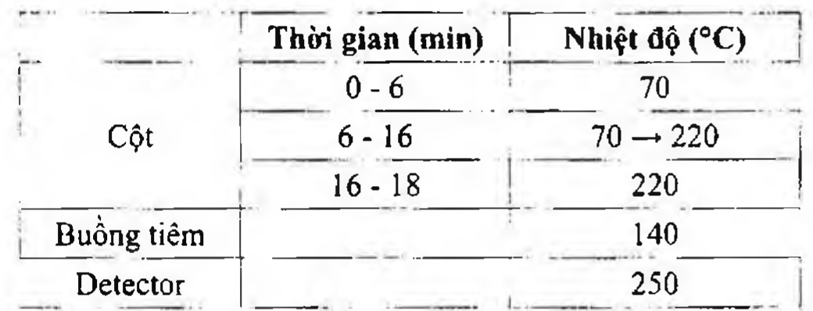

(Hình 11.636.1)

Detector ion hóa ngọn lửa.

Thời gian lưu của ethyl acetat khoảng 10 phút, của butyl acetat khoảng 15,5 phút.

Giới hạn:

Ethyl acetat không được quá 1,0 %.

Butyl acetat không được quá 1,0 %.

N,N-Dimethylanilin

Không được quá 20 phần triệu (Phụ lục 10.16, phương pháp 2).

Acid 2-ethylhexanoic

Không được quá 0,8 % (Phụ lục 10.17).

Nước

Từ 3,5 % đến 5,0 % (Phụ lục 10.3). Dùng 0,300 g chế phẩm.

Nội độc tố vi khuẩn không được quá 0,20 EU/mg (Phụ lục 13.2).

Nếu chế phẩm được dùng để sản xuất các dạng thuốc tiêm và không có phương pháp hữu hiệu loại bỏ nội độc tố vi khuẩn thì phải đáp ứng yêu cầu của phép thử này.

Định lượng

Phương pháp sắc ký lỏng (Phụ lục 5.3).

Pha động, điều kiện sắc ký như mô tả ở mục Tạp chất liên quan.

Dung dịch thử: Hoà tan 50,0 mg chế phẩm trong pha động và pha loãng thành 50,0 ml với pha động. Pha loãng 5,0 ml dung dịch thu được thành 50,0 ml với pha động.

Dung dịch chuẩn: Hoà tan 50,0 mg oxacilin natri monohydrat chuẩn trong pha động và pha loãng thành 50,0 ml với pha động. Pha loãng 5,0 ml dung dịch thu được thành 50,0 ml với pha động.

Cách tiến hành:

Tiến hành sắc ký với dung dịch thử và dung dịch chuẩn. Tính hàm lượng oxacilin natri, C19H18N3NaO6S, trong chế phẩm dựa vào diện tích pic thu được trên sắc ký đồ của dung dịch chuẩn, dung dịch thử và hàm lượng của C19H18N3NaO6S trong oxacilin natri monohydrat chuẩn.

Trong đồ đựng kín. Nếu chế phẩm vô khuẩn phải bảo quản trong đồ đựng kín, vô khuẩn.

Loại thuốc

Kháng sinh.

Chế phẩm

Nang, bột pha tiêm.

</break>

11.637. OXYGEN

Oxygenium



(Hình 11.637.1)

Oxygen phải chứa ít nhất 99,5 % O2 (tt/tt).

Tính chất

Khí không màu, không mùi. 1 ml oxygen hòa tan trong khoảng 32 ml nước và trong khoảng 7 ml ethanol ở 20 °C, tại áp suất 101,3 kPa.

Định tính

A. Cho một mảnh gỗ cháy còn than hồng tiếp xúc với chế phẩm, sẽ bốc cháy thành ngọn lửa sáng.

B. Lắc chế phẩm với dung dịch kiềm pyrogalol (TT), chế phẩm sẽ bị hấp thụ và dung dịch chuyển thành màu nâu sẫm.

Khi oxygen được sản xuất bằng quy trình phân đoạn khí hóa lỏng thì không phải thử hai chỉ tiêu carbon monoxyd và carbon dioxyd.

Carbon monoxyd

Không được quá 5 phần triệu (tt/tt). Tiến hành theo Phụ lục 9.5: “Thử giới hạn carbon monoxyd trong khí y tế”. Dùng 7,5 L chế phẩm để thử, tốc độ dòng 4 l/h và 7,5 L argon để làm mẫu trắng. Chênh lệch thể tích dung dịch natri thiosulfat 0,002 M (CĐ) giữa 2 lần chuẩn độ không được quá 0,4 ml.

Ống nghiệm dùng cho các phép thử: Carbon monoxyd, Carbon dioxyd, Các chất oxy hóa phải đáp ứng yêu cầu trong Phụ lục 9.1 và đường kính trong của ống nghiệm thích hợp, sao cho chiều cao của 50 ml chất lỏng đem thử phải từ 12 cm đến 14 cm.

Carbon dioxyd

Không được quá 0,03 % (tt/tt).

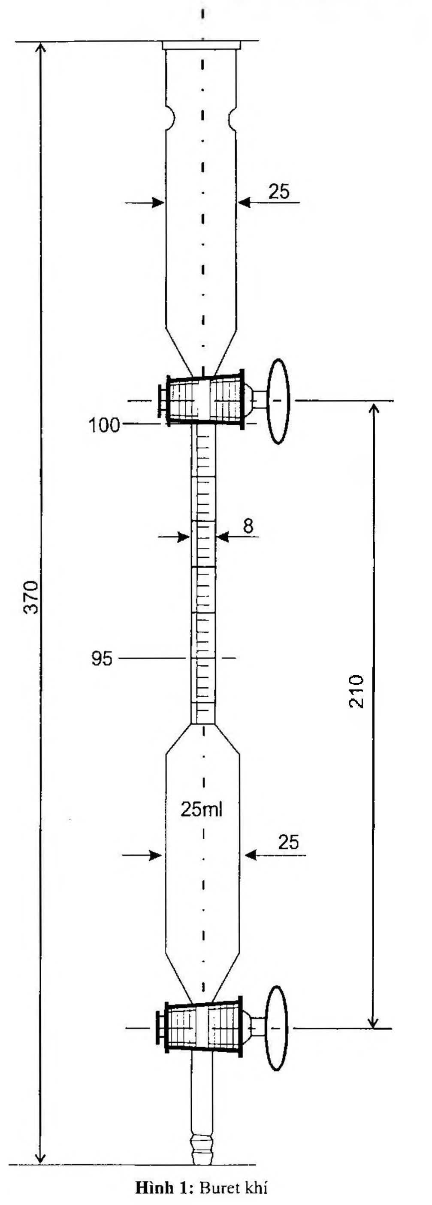

(Hình 11.637.2)

Sục 1,0 L chế phẩm qua 50 ml dung dịch bari hydroxyd 0,15 M (TT) trong.

Nếu dung dịch bị đục, thì độ đục không được quá độ đục của dung dịch đối chiếu gồm 1,0 ml dung dịch natri hydrocarbonat 0,11 % trong nước không có carbon dioxyd (TT) và 50 ml dung dịch bari hydroxyd 0,25 M (T1).

Giới hạn acid - kiềm

Dung dịch thử: Cho 2,0 ml chế phẩm chạy qua hỗn hợp gồm 0,1 ml dung dịch acid hydrocloric 0,01 N (CĐ) và 50 ml nước không có carbon dioxyd (TT).

Dung dịch đối chiếu (1): 50 ml nước không có carbon dioxyd (TT).

Dung dịch đối chiếu (2): Hỗn hợp 50 ml nước không có carbon dioxyd (TT) và 0,2 ml dung dịch acid hydrocloric 0,01N (CĐ).

Thêm vào mỗi dung dịch trên 0,1 ml dung dịch đỏ methyl 0,02 % trong ethanol 70 %. Cường độ màu của dung dịch thử phải đậm hơn dung dịch đối chiếu (1) và nhạt hơn dung dịch đối chiếu (2).

Các chất oxy hóa

Cho vào mỗi bình trụ 50 ml dung dịch hồ tinh bột có kali iodid (TT) vừa mới pha và 0,2 ml acid acetic băng (TT).

Để hai bình trong chỗ tối. Cho 5,0 L chế phẩm sục qua một trong hai bình. So sánh màu của dung dịch trong hai bình.

Dung dịch trong cả hai bình phải không màu.

Nước

Hàm lượng nước không được quá 60 mg/L. Thiết bị bao gồm một trong một ẩm kế điện như mô tả dưới đây, một ống đo độ ẩm thích hợp, hoặc một ẩm kế.

Các tế bào đo bao gồm một màng anhydrid phosphoric mỏng đặt giữa hai dây bạch kim được cuộn lại sao cho có hoạt tính như các điện cực. Anhydrid phosphoric hấp thụ hơi nước trong khí thử sẽ tạo thành acid phosphoric, acid này là một chất dẫn điện.

Trước khi đưa khí thử vào thiết bị, để khí ổn định ở nhiệt độ phòng và đảm bảo nhiệt độ không đổi trong máy. Tạo một điện thế liên tục giữa các điện cực để điện phân nước và tái tạo anhydrid phosphoric.

Đo điện lượng, điện lượng đo được tỷ lệ với lượng nước trong khí thử. (Đây là một hệ thống đo tuân theo định luật

Faraday.)

Giới hạn: Định lượng

Dùng một buret khí dung tích 25 ml (như Hình 1) gồm một thân chính, phía trên là một ống khắc độ 0,2 % giữa 95 đến 100. Buret có gắn khóa ở hai đầu. Khóa dưới gắn với vòi ống có ngắn dùng để đưa khí vào buret. Khóa trên được gắn với một phễu hình trụ dùng để chứa dung dịch hấp thụ dùng trong định lượng.

Rửa buret với nước và sấy khô. Mở cả hai khóa. Nối vòi ống với bình chứa chế phẩm, điều chỉnh lưu lượng khí vào buret với tốc độ 1 L/min. Cho khí chạy qua buret 1 min.

Đóng khóa trên của buret, rồi đóng tiếp khóa dưới. Nhấc buret ra khỏi bình chứa chế phẩm. Vặn khóa trên 1/2 vòng để loại áp suất thừa (nếu có) trong buret. Để buret thẳng đứng. Đổ vào phễu hình trụ một dung dịch mới pha gồm 21 ml dung dịch kali hydroxyd 56 % và 130 ml dung dịch natri dithionit 20 %. Mở từ từ khóa trên. Dung dịch sẽ hấp thụ oxygen và chảy vào buret. Để yên 10 min, không lắc.

Đọc mức chất lỏng trong phần chia vạch của buret. Số đọc được là hàm lượng (%) O₂ trong chế phẩm (tttt).

Bảo quản

Oxygen được giữ dưới dạng khí nén hoặc dạng hóa lỏng trong bình chứa phù hợp, đáp ứng các qui chế về an toàn hiện hành. Các bình oxygen phải được bảo quản ở chỗ mát. Các van và vòi khóa không được bôi dầu mỡ.

</break>

11.638. OXYMETAZOLIN HYDROCLORID

Oxymetazolini hydrochloridum

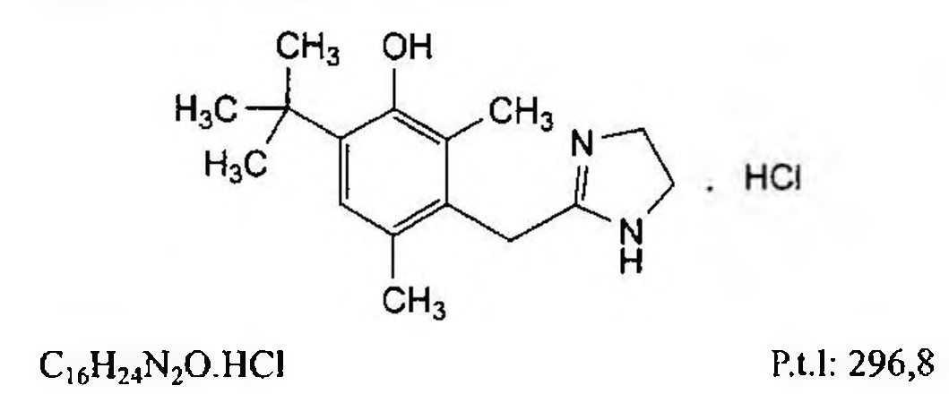

(Hình 11.638.1)

Oxymetazolin hydroclorid là 3-[(4,5-dihydro-1H-imidazol-2-yl)methyl]-6-(1,1-dimethylethyl)-2,4-dimethylphenol hydroclorid, phải chứa từ 99,0 % đến 101,0 % C₁₆H₂₄N₂O.

HCl tính theo chế phẩm khan.

Tính chất

Bột kết tinh trắng hoặc gần như trắng. Dễ tan trong nước và ethanol 96 %.

Định tính

Có thể chọn một trong hai nhóm định tính sau:

Nhóm I: A, D,

Nhóm II: B, C, D.

A. Phổ hấp thụ hồng ngoại (Phụ lục 4.2) của chế phẩm phải phù hợp với phổ hấp thụ hồng ngoại của oxymetazolin hydroclorid chuẩn.

B. Phương pháp sắc ký lớp mỏng (Phụ lục 5.4).

Bản mỏng: Silica gel G.

Dung môi khai triển: Diethylamin - cyclohexan - ethanol khan (6 : 15 : 79).

Dung dịch thử: Hòa tan 20 mg chế phẩm trong hỗn hợp ethyl acetat - methanol (1 : 1) và pha loãng thành 5 ml với cùng dung môi.

Dung dịch đối chiếu: Hòa tan 20 mg oxymetazolin hydroclorid chuẩn trong hỗn hợp ethyl acetat - methanol (1: 1) và pha loãng thành 5 ml với cùng dung môi.

Cách tiến hành: Chấm riêng biệt lên bản mỏng 5 µl mỗi dung dịch trên. Triển khai sắc ký đến khi dung môi đi được 2/3 chiều dài bản mỏng. Làm khô bản mỏng bằng dòng không khí nóng trong 5 min. Để nguội, rồi phun lên bản mỏng dung dịch kali ferricyanid 0,5 % (TT) trong dung dịch acid hydrocloric 1,3 % (TT). Quan sát dưới ánh sáng ban ngày. Vết chính trên sắc đồ của dung dịch thử phải có vị trí, màu sắc và kích thước giống với vết chính trên sắc đồ của dung dịch đối chiếu.

C. Hòa tan khoảng 2 mg chế phẩm trong 1 ml nước. Thêm 0,2 ml dung dịch natri nitroprusiat 5 % (TT) và 0,2 ml dung dịch natri hydroxyd loãng (TT). Để yên 10 min.

Thêm 2 ml dung dịch natri hydrocarbonat 4,2 % (TT).

Màu tím xuất hiện.

D. Chế phẩm cho phản ứng (A) của clorid (Phụ lục 8.1).

Độ trong và màu sắc của dung dịch

Dung dịch S: Hòa tan 2,5 g chế phẩm trong nước và pha loãng thành 50 ml với cùng dung môi.

Dung dịch S phải trong (Phụ lục 9.1) và màu không đậm hơn màu mẫu VN₆ (Phụ lục 9.3, phương pháp 2).

Giới hạn acid - kiềm

Hòa tan 0,25 g chế phẩm trong nước không có carbon dioxyd (TT) và pha loãng thành 25 ml với cùng dung môi.

Thêm 0,1 ml dung dịch đỏ methyl (TT) và 0,2 ml dung dịch acid hydrocloric 0,01 N (CĐ). Dung dịch có màu đỏ.

Lượng dung dịch natri hydroxyd 0,01 N (CĐ) dùng để làm chuyển màu dung dịch sang vàng không quá 0,4 ml.

Tạp chất liên quan

Phương pháp sắc ký lỏng (Phụ lục 5.3). Chuẩn bị các dung dịch ngay trước khi dùng.

Pha động A: Dung dịch kali dihydrophosphat 0,1362 % (TT) được điều chỉnh đến pH 3,0 bằng acid phosphoric (TT).

Pha động B: Acetonitril (TT).

Dung dịch thử: Hòa tan 50,0 mg chế phẩm trong nước và pha loãng thành 50,0 ml với cùng dung môi.

Dung dịch đối chiếu (1): Pha loãng 5,0 ml dung dịch thử thành 100,0 ml bằng nước. Pha loãng 2,0 ml dung dịch thu được thành 100,0 ml bằng nước.

Dung dịch đối chiếu (2): Hòa tan 5,0 mg tạp chất A chuẩn của oxymetazolin và 5,0 mg chế phẩm trong nước và pha loãng thành 50,0 ml với cùng dung môi. Pha loãng 10,0 ml dung dịch thu được thành 50,0 ml bằng nước.

Dung dịch đối chiếu (3): Pha loãng 1,0 ml dung dịch đối chiếu (2) thành 20,0 ml bằng nước.

Điều kiện sắc ký:

Cột kích thước (25 cm x 4,6 mm) được nhồi pha tĩnh end-capped octadecylsilyl silica gel dùng cho sắc ký (5 µm).

Detector quang phổ tử ngoại đặt ở bước sóng 220 nm.

Tốc độ dòng: 1,0 ml/min.

Thể tích tiêm: 10 µl.

Cách tiến hành:

Tiến hành sắc ký theo chương trình dung môi như sau:

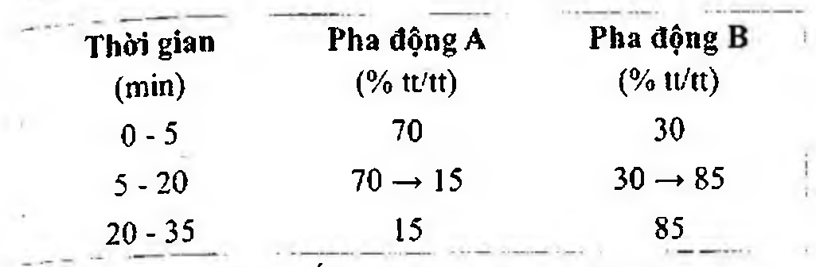

(Hình 11.638.2)

Thời gian lưu tương đối so với oxymetazolin (thời gian lưu khoảng 5,0 min): Tạp chất A khoảng 0,9.

Kiểm tra tính phù hợp của hệ thống: Trên sắc ký đồ của dung dịch đối chiếu (2), độ phân giải giữa pic của tạp chất

A và pic của oxymetazolin ít nhất là 4,0. Giới hạn:

Tạp chất A: Diện tích pic tạp chất A không được lớn hơn 1,5 lần diện tích pic tương ứng thu được trên sắc ký đồ của dung dịch đối chiếu (3) (0,15 %).

Tạp chất khác: Với mỗi tạp chất, diện tích pic không được lớn hơn diện tích pic chính trên sắc ký đồ của dung dịch đối chiếu (1) (0,10 %).

Tổng diện tích pic của tất cả các tạp chất không được lớn hơn 5 lần diện tích pic chính thu được trên sắc ký đồ của dung dịch đối chiếu (1) (0,5 %).

Bỏ qua những pic có diện tích nhỏ hơn 0,5 lần diện tích pic chính thu được trên sắc ký đồ của dung dịch đối chiếu (1) (0,05 %).

Ghi chú:

Tạp chất A: N-(2-aminoethyl)-2-[4-(1,1-dimethylethyl)-3-hydroxy-2,6-dimethylphenyl]acetamid.

Tạp chất B: 2-[4-(1,1-dimethylethyl)-2,6-dimethylbenzyl]-4,5-dihydro-1H-imidazol (xylometazolin).

Tạp chất C: 2-[4-(1,1-dimethylethyl)-3-hydroxy-2,6-dimethylphenyl] acetamid.

Tạp chất D: Acid [4-(1,1-dimethylethyl)-3-hydroxy-2,6-dimethylphenyl] acetic.

Tạp chất E: [4-(1,1-dimethylethyl)-3-hydroxy-2,6-dimethylphenyl] acetonitril.

Nước

Không được quá 0,3 % (Phụ lục 10.3). Dùng 1,00 g chế phẩm.

Tro sulfat

Không được quá 0,1 % (Phụ lục 9.9, phương pháp 2). Dùng 1,0 g chế phẩm.

Định lượng

Hòa tan 0,200 g chế phẩm trong hỗn hợp gồm 20 ml acid acetic khan (TT) và 20 ml anhydrid acetic (TT). Chuẩn độ bằng dung dịch acid percloric 0,1 N (CĐ), xác định điểm tương đương bằng phương pháp chuẩn độ đo điện thế (Phụ lục 10.2).

1 ml dung dịch acid percloric 0,1 N (CĐ) tương đương với

Bảo quản

Trong bao bì kín.

Loại thuốc

Đồng vận alpha-adrenoceptor, chất gây co mạch.

</break>

11.639. THUỐC NHỎ MŨI OXYMETAZOLIN

Nasalia Oxymetazolini

Thuốc nhỏ mũi oxymetazolin là dung dịch của oxymetazolin hydroclorid trong nước, có thể có thêm tá dược thích hợp.

Chế phẩm phải đáp ứng các yêu cầu trong chuyên luận "Thuốc nhỏ mũi và thuốc xịt mũi dạng lỏng" (Phụ lục 1.15) và các yêu cầu sau đây:

Hàm lượng oxymetazolin hydroclorid, C₁₆H₂₄N₂O.HCl, từ 90,0 % đến 110,0 % so với lượng ghi trên nhãn.

Tính chất

Dung dịch trong, không màu.

pH

Từ 4,0 đến 6,5 (Phụ lục 6.2).

Định tính

A. Lấy chính xác một thể tích dung dịch chế phẩm chứa khoảng 2,5 mg oxymetazolin hydroclorid, cho vào bình gạn dung tích 60 ml, thêm nước cho đủ khoảng 10 ml.

Thêm 2 ml dung dịch natri carbonat 10 % (TT). Chiết với 10ml cloroform (TT), chuyển dịch chiết cloroform sang một bình gạn khác. Chiết với 10 ml dung dịch acid hydrocloric 0,1 M (TT). Để yên và gạn bỏ lớp cloroform. Lấy 5 ml lớp nước acid hóa cho vào một ống nghiệm, trung tính bằng vài giọt dung dịch natri hydroxyd 1 M (TT). Thêm dư một giọt dung dịch natri hydroxyd 1 M (TT). Lắc kỹ. Sau đó, thêm vài giọt dung dịch natri nitroprusiat 3 % (TT) và 2 giọt dung dịch natri hydroxyd 15 % (TT) để yên trong 10 min. Thêm dung dịch acid hydrocloric 0,1 M (TT) cho tới pH khoảng 8 đến 9. Để yên 10 min sẽ xuất hiện màu tím.

B. Trong phần Định lượng, pic chính trên sắc ký đồ thu được của dung dịch thử phải có thời gian lưu tương ứng với thời gian lưu của pic oxymetazolin hydroclorid trên sắc ký đồ thu được của dung dịch chuẩn.

Định lượng

Phương pháp sắc ký lỏng (Phụ lục 5.3).

Pha động: Hỗn hợp methanol - dung dịch đệm amoni nitrat pH 9,5 (9: 1).

Dung dịch thử: Lấy 2,0 ml dung dịch chế phẩm pha loãng với methanol (TT) vừa đủ 20,0 ml. Lắc.

Dung dịch chuẩn: Cân chính xác một lượng oxymetazolin hydroclorid chuẩn hòa tan trong nước để thu được dung dịch có nồng độ tương đương với nồng độ oxymetazolin hydroclorid trong chế phẩm. Lấy 2,0 ml dung dịch thu được pha loãng với methanol (TT) vừa đủ 20,0 ml. Lắc.

Điều kiện sắc ký:

Cột kích thước (250 x 4 mm) được nhồi pha tĩnh A (5 µm).

Tốc độ dòng: 1,5 ml/min.

Detector quang phổ tử ngoại đặt ở bước sóng 280 nm.

Thể tích tiêm: 20 µl.

Cách tiến hành: Tiến hành sắc ký với dung dịch thử và dung dịch chuẩn. Tính hàm lượng oxymetazolin hydroclorid,

C₁₆H₂₄N₂O.HCl, trong chế phẩm dựa vào các diện tích của pic oxymetazolin hydroclorid thu được từ dung dịch chuẩn, dung dịch thử và từ hàm lượng của oxymetazolin hydroclorid trong oxymetazolin hydroclorid chuẩn.

Bảo quản

Nơi mát, tránh ánh sáng.

Hàm lượng thường dùng 0,025 % và 0,05 %.

</break>

11.640. OXYTETRACYCLIN DIHYDRAT

Oxytetracyclinum dihydricum

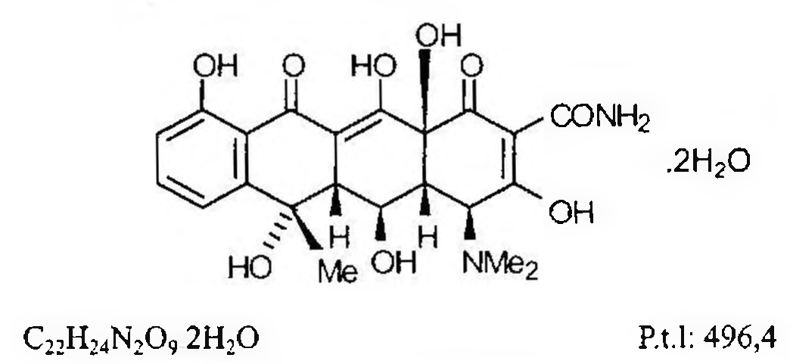

(Hình 11.640.1)

Oxytetracyclin dihydrat là (4S,4aR,5S,5aR,6S,12aS)-4- (dimethylamino)-3,5,6,10,12,12a-hexahydroxy-6-methyl-1,11-dioxo-1,4,4a,5,5a,6,11,12a-octahydro-tetracen-2-carboxamid dihydrat, phải chứa từ 95,0 % đến 102,0 % C₂₂H₂₄N₂O₉, tính theo chế phẩm đã làm khô.

Chế phẩm thu được từ quá trình nuôi cấy một số chủng \*Streptomyces rimosus\* hoặc từ các phương pháp khác.

Tính chất:

Bột kết tinh vàng. Rất khó tan trong nước, tan trong các dung dịch acid và kiềm loãng.

Định tính:

A. Phương pháp sắc ký lớp mỏng (Phụ lục 5.4).

Bản mỏng: Octadecylsilyl silica gel F₂₅₄.

Dung môi khai triển: Acetonitril - methanol - dung dịch acid oxalic 6,3 % đã được điều chỉnh đến pH 2,0 bằng amoniac (20 : 20 : 60).

Dung dịch thử: Hòa tan 5 mg chế phẩm trong methanol (TT), pha loãng thành 10 ml với cùng dung môi.

Dung dịch đối chiếu (1): Hòa tan 5 mg oxytetracyclin chuẩn trong methanol (TT) và pha loãng thành 10 ml với cùng dung môi.

Dung dịch đối chiếu (2): Hòa tan 5 mg oxytetracyclin chuẩn, 5 mg tetracyclin hydroclorid chuẩn và 5 mg minocyclin hydroclorid chuẩn trong methanol (TT), pha loãng thành 10 ml với cùng dung môi.

Cách tiến hành: Chấm riêng biệt lên bản mỏng mỗi dung dịch thử, dung dịch đối chiếu (1) và dung dịch đối chiếu (2). Triển khai sắc ký đến khi dung môi đi được 15 cm. Làm khô bản mỏng bằng một luồng không khí, kiểm tra dưới ánh sáng đèn tử ngoại ở bước sóng 254 nm.

Vết chính trên sắc ký đồ của dung dịch thử phải tương ứng về vị trí và kích thước với vết chính trên sắc ký đồ của dung dịch đối chiếu (1). Phép thử chỉ có giá trị khi trên sắc ký đồ của dung dịch đối chiếu (2) phải cho ba vết tách ra rõ ràng.

B. Thêm 5 ml acid sulfuric (TT) vào 2 mg chế phẩm, màu đỏ đậm tạo thành. Thêm tiếp 2,5 ml nước vào dung dịch thu được, màu chuyển sang màu vàng.

C. Hòa tan khoảng 10 mg chế phẩm trong hỗn hợp gồm 1 ml dung dịch acid nitric loãng (TT) và 5 ml nước. Lắc và thêm 1 ml dung dịch bạc nitrat 0,1 N (CĐ). Dung dịch tạo thành không được đục hơn hỗn hợp gồm 1 ml dung dịch acid nitric loãng (TT), 5 ml dung dịch kali clorid 0,0021 % và 1 ml dung dịch bạc nitrat 0,1 N (CĐ).

pH:

Từ 4,5 đến 7,5 (Phụ lục 6.2).

Lắc kỹ để phân tán 0,1 g chế phẩm trong 10 ml nước không có carbon dioxyd (TT), đem đo pH.

Góc quay cực riêng:

Từ -203° đến -216°, tính theo chế phẩm đã làm khô (Phụ lục 6.4).

Hòa tan 0,250 g chế phẩm trong dung dịch acid hydrocloric 0,1 M (TT) và pha loãng thành 25,0 ml với cùng dung môi.

Độ hấp thụ riêng:

Từ 290 đến 310 tại bước sóng 353 nm, tính theo chế phẩm đã làm khô (Phụ lục 4.1).

Hòa tan 20,0 mg chế phẩm trong dung dịch đệm pH 2,0 (TT) và pha loãng thành 100,0 ml với cùng dung môi. Pha loãng 10,0 ml dung dịch thu được thành 100,0 ml bằng dung dịch đệm pH 2,0 (TT) và đo độ hấp thụ tại bước sóng 353 nm.

Tạp chất hấp thụ ánh sáng:

Đo độ hấp thụ của dung dịch trong vòng 1 h kể từ khi bắt đầu chuẩn bị dung dịch (Phụ lục 4.1).

Hòa tan 20,0 mg chế phẩm trong hỗn hợp dung dịch acid hydrocloric 1 M - methanol (1 : 99) và pha loãng thành 10,0 ml với cùng dung môi. Độ hấp thụ của dung dịch tại bước sóng 430 nm không được quá 0,25 (tính theo chế phẩm đã làm khô).

Hòa tan 0,100 g chế phẩm trong hỗn hợp dung dịch acid hydrocloric 1 M - methanol (1 : 99) và pha loãng thành 10,0 ml với cùng dung môi. Độ hấp thụ của dung dịch tại bước sóng 490 nm không được quá 0,20 (tính theo chế phẩm đã làm khô).

Tạp chất liên quan:

Phương pháp sắc ký lỏng (Phụ lục 5.3).

Pha động: Cân 60,0 g 2-methyl-2-propanol (TT) chuyển vào bình định mức dung tích 1000 ml bằng 200 ml nước.

Thêm 60 ml dung dịch đệm phosphat 0,33 M pH 7,5, 50 ml dung dịch tetrabutylamoni hydrosulfat 1,0 % đã được chỉnh pH đến 7,5 bằng dung dịch natri hydroxyd loãng (TT). Thêm 10 ml dung dịch natri edetat 0,04 % đã được chỉnh pH đến 7,5 bằng dung dịch natri hydroxyd loãng (TT), pha loãng thành 1000 ml bằng nước. Lọc và đuổi khí trước khi dùng.

Dung dịch thử: Hòa tan 20,0 mg chế phẩm trong dung dịch acid hydrocloric 0,01 M (TT) và pha loãng thành 25,0 ml với cùng dung môi.

Dung dịch đối chiếu (1): Hòa tan 20,0 mg oxytetracyclin chuẩn trong dung dịch acid hydrocloric 0,01 M (TT) và pha loãng thành 25,0 ml với cùng dung môi.

Dung dịch đối chiếu (2): Hòa tan 20,0 mg 4-epioxytetracyclin chuẩn trong dung dịch acid hydrocloric 0,01 M (TT) và pha loãng thành 25,0 ml với cùng dung môi.

Dung dịch đối chiếu (3): Hòa tan 20,0 mg tetracyclin hydroclorid chuẩn trong dung dịch acid hydrocloric 0,01 M (TT) và pha loãng thành 25,0 ml với cùng dung môi.

Dung dịch phân giải: Trộn 1,5 ml dung dịch đối chiếu (1), 1,0 ml dung dịch đối chiếu (2) và 3,0 ml dung dịch đối chiếu (3) và pha loãng thành 25,0 ml bằng dung dịch acid hydrocloric 0,01 M (TT).

Dung dịch đối chiếu (4): Trộn 1,0 ml dung dịch đối chiếu (2) và 4,0 ml dung dịch đối chiếu (3), pha loãng thành 200,0 ml bằng dung dịch acid hydrocloric 0,01 M (TT).

Điều kiện sắc ký:

Cột kích thước (25 cm × 4,6 mm) được nhồi pha tĩnh là styren-divinylbenzen copolymer (8 µm).

Nhiệt độ cột: 60 °C.

Detector quang phổ tử ngoại đặt ở bước sóng 254 nm.

Tốc độ dòng: 1,0 ml/min.

Thể tích tiêm: 20 µl.

Cách tiến hành:

Kiểm tra tính phù hợp của hệ thống: Trên sắc ký đồ của dung dịch phân giải, độ phân giải giữa 4-epioxytetracyclin (pic đầu tiên) và oxytetracyclin (pic thứ hai) ít nhất là 4,0, độ phân giải giữa oxytetracyclin và tetracyclin (pic thứ ba) ít nhất là 5,0. Điều chỉnh lượng 2-methyl-2-propanol trong pha động nếu cần thiết. Hệ số đối xứng của pic oxytetracyclin không được lớn hơn 1,25.

Tiến hành sắc ký dung dịch thử và dung dịch đối chiếu (4).

Giới hạn: Trên sắc đồ của dung dịch thử:

4-Epioxytetracyclin: Diện tích pic của 4-epioxytetracyclin không được lớn hơn diện tích pic tương ứng trên sắc đồ dung dịch đối chiếu (4) (0,5 %).

Tetracyclin: Diện tích pic của tetracyclin không được lớn hơn diện tích pic tương ứng trên sắc đồ dung dịch đối chiếu (4) (2,0 %).

2-Acetyl-2-decarbamoyloxytetracyclin (được rửa giải trên phần đuôi của pic chính): Diện tích pic của 2-acetyl-2-decarbamoyloxytetracyclin không được lớn hơn 4 lần diện tích của pic của 4-epioxytetracyclin trên sắc đồ dung dịch đối chiếu (4) (2,0 %).

Bỏ qua các pic phụ có diện tích nhỏ hơn 0,02 lần diện tích của oxytetracyclin trên sắc ký đồ dung dịch phân giải (1 %).

Kim loại nặng:

Không được quá 50 phần triệu (Phụ lục 9.4.8). Lấy 0,5 g chế phẩm tiến hành theo phương pháp 6. Dùng 2,5 ml dung dịch chì mẫu 10 phần triệu Pb (TT) để chuẩn bị mẫu đối chiếu.

Nước:

Từ 6,0 % đến 9,0 % (Phụ lục 10.3). Dùng 0,250 g chế phẩm.

Tro sulfat:

Không được quá 0,5 % (Phụ lục 9.9, phương pháp 2). Dùng 1,0 g chế phẩm.

Định lượng:

Phương pháp sắc ký lỏng (Phụ lục 5.3). Điều kiện sắc ký như mô tả trong phần Tạp chất liên quan.

Tiến hành với dung dịch thử và dung dịch đối chiếu (1).

Tính toán hàm lượng của C₂₂H₂₄N₂O₉ dựa vào diện tích pic chính của dung dịch thử và dung dịch đối chiếu (1).

Bảo quản:

Trong đồ bao gói kín, tránh ánh sáng.

Loại thuốc:

Kháng sinh.

Chế phẩm:

Viên nén.

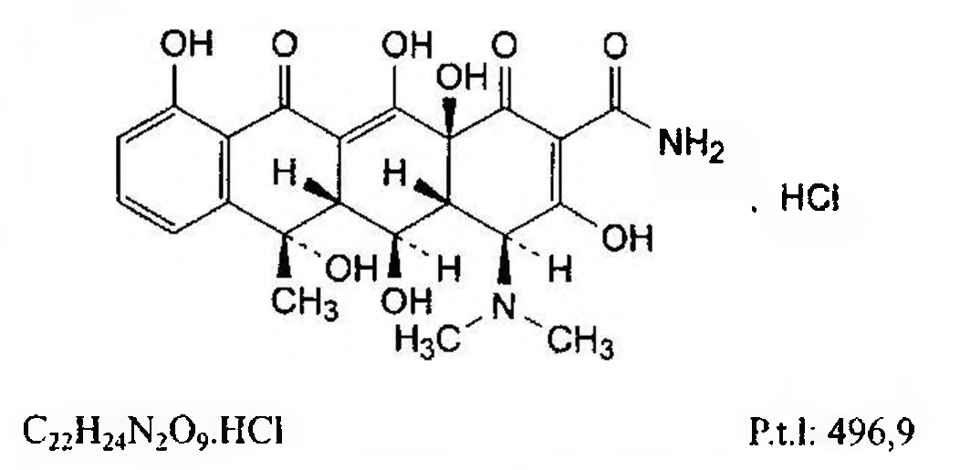

(Hình 11.641.1)

</break>

11.641. OXYTETRACYCLIN HYDROCLORID

Oxytetracyclinum hydrochloridum

Oxytetracyclin hydroclorid là (4S,4aR,5S,5aR,6S,12aS)-4-(dimethylamino)-3,5,6,10,12,12a-hexahydroxy-6-methyl-1,11-dioxo-1,4,4a,5,5a,6,11,12a-octahydrotetracen-2-carboxamid hydroclorid, phải chứa từ 95,0 % đến 102,0 % C₂₂H₂₄N₂O₉.HCl, tính theo chế phẩm khan.

Chế phẩm thu được từ quá trình nuôi cấy một số chủng \*Streptomyces rimosus\* hoặc từ các phương pháp khác.

Tính chất:

Bột kết tinh vàng, dễ hút ẩm. Dễ tan trong nước, hơi tan trong ethanol (96 %). Dung dịch trong nước vẫn đục khi để yên do oxytetracyclin kết tủa.

Định tính:

A. Phương pháp sắc ký lớp mỏng (Phụ lục 5.4).

Bản mỏng: Octadecylsilyl silica gel F₂₅₄.

Dung môi khai triển: Acetonitril - methanol - dung dịch acid oxalic 6,3 % đã được điều chỉnh pH đến 2,0 bằng amoniac đặc (20 : 20 : 60).

Dung dịch thử: Hòa tan 5 mg chế phẩm trong methanol (TT), pha loãng thành 10 ml với cùng dung môi.

Dung dịch đối chiếu (1): Hòa tan 5 mg oxytetracyclin hydroclorid chuẩn trong methanol (TT) và pha loãng thành 10 ml với cùng dung môi.

Dung dịch đối chiếu (2): Hòa tan 5 mg oxytetracyclin hydroclorid chuẩn, 5 mg tetracyclin hydroclorid chuẩn và 5 mg minocyclin hydroclorid chuẩn trong methanol (TT), pha loãng thành 10 ml với cùng dung môi.

Cách tiến hành: Chấm riêng biệt lên bản mỏng mỗi dung dịch thử, dung dịch đối chiếu (1) và dung dịch đối chiếu (2). Triển khai sắc ký đến khi dung môi đi được khoảng 3/4 bản mỏng. Làm khô bản mỏng ngoài không khí, kiểm tra dưới ánh sáng đèn tử ngoại ở bước sóng 254 nm. Vết chính trên sắc ký đồ của dung dịch thử phải tương ứng về vị trí và kích thước với vết chính trên sắc ký đồ của dung dịch đối chiếu (1). Phép thử chỉ có giá trị khi trên sắc ký đồ của dung dịch đối chiếu (2) cho ba vết tách ra rõ ràng.

B. Thêm 5 ml acid sulfuric (TT) vào 2 mg chế phẩm, màu đỏ đậm tạo thành. Thêm dung dịch thu được vào 2,5 ml nước, màu chuyển sang vàng.

C. Chế phẩm cho phản ứng (A) của clorid (Phụ lục 8.1).

pH:

Từ 2,3 đến 2,9 (Phụ lục 6.2). Hòa tan 0,1 g chế phẩm trong 10 ml nước không có carbon dioxyd (TT).

Góc quay cực riêng:

Từ -188° đến -200°, tính theo chế phẩm khan (Phụ lục 6.4). Hòa tan 0,250 g chế phẩm trong dung dịch acid hydrocloric 0,1 M (TT) và pha loãng thành 25,0 ml với cùng dung môi.

Độ hấp thụ riêng:

Từ 270 đến 290 tại bước sóng 353 nm, tính theo chế phẩm khan (Phụ lục 4.1).

Hòa tan 20,0 mg chế phẩm trong dung dịch đệm pH 2,0 (TT) và pha loãng thành 100,0 ml với cùng dung môi. Pha loãng 10,0 ml dung dịch thu được thành 100,0 ml bằng dung dịch đệm pH 2,0 (TT) và đo độ hấp thụ tại 353 nm.

Tạp chất hấp thụ ánh sáng:

Đo độ hấp thụ của dung dịch trong vòng 1 h kể từ khi bắt đầu chuẩn bị các dung dịch (Phụ lục 4.1).

Hòa tan 20,0 mg chế phẩm trong hỗn hợp dung môi gồm dung dịch acid hydrocloric 1 M - methanol (1 : 99) và pha loãng thành 10,0 ml với cùng hỗn hợp dung môi. Độ hấp thụ của dung dịch tại bước sóng 430 nm không được quá 0,50 (tính theo chế phẩm khan).

Hòa tan 0,100 g chế phẩm trong hỗn hợp dung dịch acid hydrocloric 1 M - methanol (1 : 99) và pha loãng thành 10,0 ml với cùng hỗn hợp dung môi. Độ hấp thụ của dung dịch tại bước sóng 490 nm không được quá 0,20 (tính theo chế phẩm khan).

Tạp chất liên quan

Phương pháp sắc ký lỏng (Phụ lục 5.3). Chuẩn bị các dung dịch trước khi dùng:

Pha động A: Cân 30,0 g 2-methyl-2-propanol (TT) chuyển vào bình định mức dung tích 1000 ml bằng 200 ml nước.

Thêm 60 ml dung dịch đệm phosphat 0,33 M pH 7,3 (TT), 30 ml dung dịch tetrabutylamoni hydrosulfat 10 % đã được chỉnh pH đến 7,5 bằng dung dịch natri hydroxyd loãng (TT). Thêm 10 ml dung dịch natri edetat 0,04 % đã được chỉnh pH đến 7,5 bằng dung dịch natri hydroxyd loãng (TT), pha loãng thành 1000 ml bằng nước. Lọc và đuổi khí trước khi dùng.

Pha động B: Pha tương tự pha động A, nhưng dùng 100,0 g 2-methyl-2-propanol (TT).

Dung dịch thử: Hòa tan 20,0 mg chế phẩm trong dung dịch acid hydrocloric 0,01 M (TT) và pha loãng thành 25,0 ml với cùng dung môi.

Dung dịch đối chiếu (1): Hòa tan 20,0 mg oxytetracyclin chuẩn trong dung dịch acid hydrocloric 0,01 M (TT) và pha loãng thành 25,0 ml với cùng dung môi.

Dung dịch đối chiếu (2): Hòa tan 20,0 mg 4-epioxytetracyclin chuẩn trong dung dịch acid hydrocloric 0,01 M (TT) và pha loãng thành 25,0 ml với cùng dung môi.

Dung dịch đối chiếu (3): Hòa tan 20,0 mg tetracyclin hydroclorid chuẩn trong dung dịch acid hydrocloric 0,01 M (TT) và pha loãng thành 25,0 ml với cùng dung môi.

Dung dịch đối chiếu (4): Hòa tan 8,0 mg α-apo-oxytetracyclin chuẩn trong 5 ml dung dịch natri hydroxyd 0,01 M và pha loãng thành 100,0 ml bằng dung dịch acid hydrocloric 0,01 M (TT).

Dung dịch đối chiếu (5): Hòa tan 8,0 mg β-apo-oxytetracyclin chuẩn trong 5 ml dung dịch natri hydroxyd 0,01 M và pha loãng thành 100,0 ml bằng dung dịch acid hydrocloric 0,01 M (TT).

Dung dịch đối chiếu (6): Trộn 1,5 ml dung dịch đối chiếu (1), 1,0 ml dung dịch đối chiếu (2), 3,0 ml dung dịch đối chiếu (3), 3,0 ml dung dịch đối chiếu (4), 3,0 ml dung dịch đối chiếu (5) và pha loãng thành 25,0 ml bằng dung dịch acid hydrocloric 0,01 M (TT).

Dung dịch đối chiếu (7): Trộn 1,0 ml dung dịch đối chiếu (2), 4,0 ml dung dịch đối chiếu (3), 40,0 ml dung dịch đối chiếu (5) và pha loãng thành 200,0 ml bằng dung dịch acid hydrocloric 0,01 M (TT).

Điều kiện sắc ký:

Cột kích thước (25 cm x 4,6 mm) được nhồi pha tĩnh là styren-divinylbenzen copolymer (8 nm).

Nhiệt độ cột: 60 °C.

Detector quang phổ tử ngoại tại bước sóng 254 nm.

Tốc độ dòng: 1,0 ml/min.

Thể tích tiêm: 20 μl.

Cách tiến hành:

Tiến hành sắc ký theo chương trình dung môi như sau:

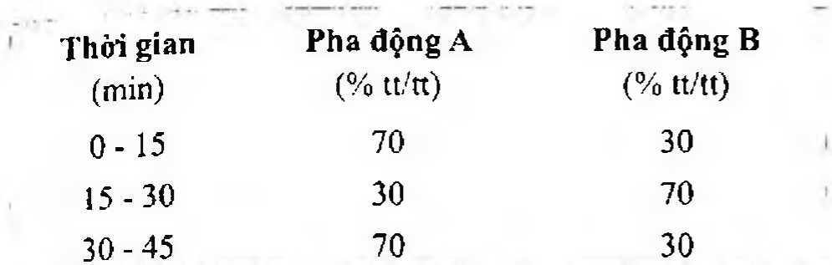

(Hình 11.641.2)

Kiểm tra tính phù hợp của hệ thống: Tiêm dung dịch đối chiếu (6). Độ phân giải giữa pic tạp chất A (pic đầu tiên) và pic oxytetracyclin (pic thứ hai) phải ít nhất bằng 4,0.

Độ phân giải giữa oxytetracyclin và pic tạp chất B (pic thứ ba) phải ít nhất bằng 5,0. Độ phân giải giữa pic tạp chất D (pic thứ tư) và pic tạp chất E (pic thứ 5) phải ít nhất bằng 3,5. Nếu cần, điều chỉnh tỷ lệ pha động A và pha động B và/hoặc điều chỉnh chương trình thời gian để đạt được rửa giải một bước. Hệ số đối xứng của pic oxytetracyclin không được lớn hơn 1,25.

Tiêm dung dịch thử và dung dịch đối chiếu (7).

Giới hạn:

Tạp chất A: Trên sắc ký đồ của dung dịch thử, diện tích của pic tạp chất A không được lớn hơn diện tích của pic tương ứng thu được trên sắc ký đồ của dung dịch đối chiếu (7) (0,5 %).

Tạp chất B: Trên sắc ký đồ của dung dịch thử, diện tích của pic tạp chất B không được lớn hơn diện tích của pic tương ứng thu được trên sắc ký đồ của dung dịch đối chiếu (7) (2,0 %).

Tạp chất C: Trên sắc ký đồ của dung dịch thử, tạp chất C rửa giải trên đuôi pic chính và có diện tích không được lớn hơn 4 lần diện tích của pic tạp chất A thu được trên sắc ký đồ của dung dịch đối chiếu (7) (2,0 %).

Tổng các tạp chất D, E và F (rửa giải giữa D và E): tổng diện tích các pic tạp chất D, E và F không lớn hơn diện tích của pic tạp chất E thu được trên sắc ký đồ của dung dịch đối chiếu (7) (2,0 %).

Bỏ qua các pic có diện tích pic nhỏ hơn hoặc bằng 0,02 lần diện tích pic oxytetracyclin trên sắc ký đồ của dung dịch đối chiếu (6) (0,1 %).

Ghi chú.

Tạp chất A: 4-epioxytetracyclin (4R,4aR,5S,5aR,6S,12aS)-4-(dimethylamino)-3,5,6,10,12,12a-hexahydroxy-6-methyl-1,11-dioxo-1,4,4a,5,5a,6,11,12a-octahydro-tetracen-2-carboxamid),

Tạp chất B: Tetracyclin,

Tạp chất C: 2-acetyl-2-decarbamoyloxytetracyclin (4S,4aR,5S,5aR,6S,12aS)-2-acetyl-4-(dimethylamino)-3,5,6,10,12,12a-hexahydroxy-6-methyl-4a,5a,6,12a-tetrahydrotetracen-1,11(4H,5H)-dion),

Tạp chất D: α-apo-oxytetracyclin (3S,4S,5S)-4-[(1S)-4,5-dihydroxy-9-methyl-3-oxo-1,3-dihydronaphtho[2,3-c]furan-1-yl]-3-(dimethylamino)-2,5-dihydroxy-6-oxocyclohex-1-enecarboxamid),

Tạp chất E: β-apo-oxytetracyclin (3S,4S,5R)-4-[(1S)-4,5-dihydroxy-9-methyl-3-oxo-1,3-dihydronaphtho[2,3-c]furan-1-yl]-3-(dimethylamino)-2,5-dihydroxy-6-oxocyclohex-1-enecarboxamid,

Tạp chất F: anhydro-oxytetracyclin (4S,4aR,5R,12aS)-4-(dimethylamino)-3,5,10,11,12a-pentahydroxy-6-methyl-1,12-dioxo-1,4,4a,5,12,12a-hexahydrotetracen-2-carboxamid).

Kim loại nặng

Không được quá 50 phần triệu (Phụ lục 9.4.8). Lấy 0,5 g chế phẩm tiến hành theo phương pháp 6. Dùng 2,5 ml dung dịch chì mẫu 10 phần triệu Pb (TT) để chuẩn bị mẫu đối chiếu.

Nước

Không được quá 2,0 % (Phụ lục 10.3). Dùng 0,500 g chế phẩm.

Tro sulfat

Không được quá 0,5 % (Phụ lục 9.9, phương pháp 2). Dùng 1,0 g chế phẩm.

Nội độc tố vi khuẩn

Không được quá 0,4 EU/mg, nếu chế phẩm được dùng để pha chế thuốc tiêm mà không có quy trình loại bỏ nội độc tố thích hợp.

Định lượng

Phương pháp sắc ký lỏng (Phụ lục 5.3). Điều kiện sắc ký như phần thử tạp chất liên quan.

Tiến hành với dung dịch thử và dung dịch đối chiếu (1).

Tính hàm lượng của C₂₂H₂₄N₂O₉ dựa vào diện tích pic chính của dung dịch thử và dung dịch đối chiếu (1).

1 mg oxytetracyclin tương đương với 1,079 mg oxytetracyclin hydroclorid.

Bảo quản

Đựng trong đồ bao gói kín, tránh ánh sáng. Nếu chế phẩm vô khuẩn, bảo quản trong bao bì kín, vô khuẩn.

Loại thuốc

Kháng sinh.

Chế phẩm

Viên nén, nang.

</break>

11.642. NANG OXYTETRACYCLIN

Capsulae Oxytetracycllini

Là nang cứng chứa oxytetracyclin hydroclorid.

Chế phẩm phải đáp ứng các yêu cầu trong chuyên luận “Thuốc nang” (Phụ lục 1.13) và các yêu cầu sau đây:

Hàm lượng oxytetracyclin hydroclorid, C₂₂H₂₄N₂O₉.HCl, từ 95,0 % đến 110,0 % so với lượng ghi trên nhãn.

Định tính

A. Phương pháp sắc ký lớp mỏng (Phụ lục 5.4).

Bản mỏng: Silica gel H.

Phun dung dịch natri edetat 10 % đã điều chỉnh đến pH 7,0 bằng dung dịch natri hydroxyd 10 M (TT) lên bản mỏng, khoảng 10 ml cho một bản mỏng kích thước (100 mm x 200 mm). Để khô ở vị trí nằm ngang ít nhất 1 h. Trước khi sử dụng, hoạt hoá bản mỏng ở 110 °C trong 1 h.

Dung môi khai triển: Nước - methanol - dicloromethan (6:35:59)

Dung dịch thử: Lắc một lượng bột thuốc trong nang tương ứng 10 mg oxytetracyclin hydroclorid với 20 ml methanol (TT), ly tâm lấy phần dung dịch trong ở trên.

Dung dịch đối chiếu (1): Hòa tan 5 mg oxytetracyclin hydroclorid chuẩn trong 10 ml methanol (TT).

Dung dịch đối chiếu (2): Hòa tan 5 mg oxytetracyclin hydroclorid chuẩn và 5 mg demeclocyclin hydroclorid chuẩn trong 10 ml methanol (TT).

Cách tiến hành: Chấm riêng biệt 1 μl mỗi dung dịch trên.

Triển khai sắc ký đến khi dung môi đi được khoảng 15 cm, lấy bản mỏng ra, để khô bản mỏng ngoài không khí và quan sát dưới ánh sáng tử ngoại ở bước sóng 365 nm. Vết chính trên sắc ký đồ của dung dịch thử phải tương ứng với vết chính trên sắc ký đồ của dung dịch đối chiếu (1) về vị trí, màu sắc và kích thước. Phép thử chỉ có giá trị khi dung dịch đối chiếu (2) cho 2 vết tách nhau rõ ràng riêng biệt.

B. Lấy một lượng bột thuốc trong nang tương ứng với 0,5 mg oxytetracyclin hydroclorid, thêm 2 ml acid sulfuric (TT), màu đỏ thẫm được tạo thành. Thêm 1 ml nước, màu chuyển thành vàng.

C. Lấy một lượng bột thuốc tương ứng với 20 mg oxytetracyclin hydroclorid, lắc kỹ với 10 ml nước, lọc, dịch lọc cho phản ứng của clorid (Phụ lục 8.1).

Mất khối lượng do làm khô

Không được quá 5,0 % (Phụ lục 9.6). (1,000 g bột thuốc; áp suất giảm không quá 0,7 kPa; 60 °C; 3 h).

Độ hòa tan (Phụ lục 11.4)

Môi trường hòa tan: 900 ml dung dịch acid hydrocloric 0,1 M (TT)

Thiết bị: Kiểu giỏ quay. Tốc độ quay: 100 r/min.

Thời gian: 45 min.

Cách tiến hành: Sau thời gian hòa tan quy định, lấy một phần dịch hòa tan, lọc, bỏ 10 ml dịch lọc đầu, pha loãng nếu cần. Đo độ hấp thụ ở bước sóng cực đại khoảng 353 nm (Phụ lục 4.1), trong cốc đo dày 1 cm, mẫu trắng là dung dịch acid hydrocloric 0,1 M (TT). Tính lượng oxytetracyclin hydroclorid hòa tan theo A (1 %, 1 cm). Lấy 282 là giá trị A (1 %, 1 cm) của oxytetracyclin hydroclorid ở bước sóng cực đại 353 nm.

Yêu cầu: Không ít hơn 70 % (Q) lượng oxytetracyclin hydroclorid, C₂₂H₂₄N₂O₉.HCl, so với lượng ghi trên nhãn được hòa tan trong 45 min.

Tạp chất hấp thụ ánh sáng:

Hòa tan lượng bột thuốc của 5 nang trong hỗn hợp dung dịch acid hydrocloric 1 M - methanol (1 : 99) để được hai dung dịch thử có nồng độ oxytetracyclin hydroclorid là 0,20 % và 1,0 %. Lọc. Độ hấp thụ của dung dịch 0,20 % ở bước sóng khoảng 430 nm không được lớn hơn 0,75 (Phụ lục 4.1), tính theo bột thuốc đã làm khô. Độ hấp thụ của dung dịch 1,0 % ở bước sóng khoảng 490 nm không được lớn hơn 0,40, tính theo bột thuốc đã làm khô.

Định lượng

Phương pháp sắc ký lỏng (Phụ lục 5.3).

Dung dịch acid hydrocloric 0,1 M trong methanol: Pha loãng 1 thể tích dung dịch acid hydrocloric 1 M (TT) thành 10 thể tích bằng methanol (TT).

Pha động: Hòa tan 50,0 g 2-methylpropan-2-ol (TT) trong 200 ml nước, thêm 60 ml dung dịch đệm phosphat 0,33 M pH 7,3 (TT), 50 ml dung dịch tetrabutylamoni hydrosulfat 1,0 % đã được điều chỉnh pH đến 7,5 bằng dung dịch natri hydroxyd 2 M (TT) và 10 ml dung dịch natri edetat 0,04 % đã được điều chỉnh pH đến 7,5 bằng dung dịch natri hydroxyd 2 M (TT). Thêm nước vừa đủ 1000 ml.

Dung dịch thử: Cân 20 nang, tính khối lượng trung bình của bột thuốc trong nang và nghiền thành bột mịn. Cân chính xác một lượng bột tương ứng khoảng 0,1 g oxytetracyclin hydroclorid cho vào bình định mức 100 ml, thêm 80 ml dung dịch acid hydrocloric 0,1 M trong methanol, lắc siêu âm để hòa tan, thêm đến vạch định mức với cùng dung môi, trộn đều và lọc qua màng lọc. Pha loãng 1,0 ml dịch lọc thành 20,0 ml với cùng dung môi.

Dung dịch chuẩn (1): Dung dịch oxytetracyclin chuẩn 0,1 % trong cùng dung môi.

Dung dịch chuẩn (2): Dung dịch oxytetracyclin chuẩn 0,005 % trong cùng dung môi.

Dung dịch chuẩn (3): Dung dịch 4-epioxytetracyclin chuẩn 0,1 % trong cùng dung môi.

Dung dịch chuẩn (4): Dung dịch tetracyclin hydroclorid chuẩn 0,1 % trong cùng dung môi.

Dung dịch phân giải: Hút 1,5 ml dung dịch chuẩn (1), 1 ml dung dịch chuẩn (3) và 3 ml dung dịch chuẩn (4) pha loãng thành 25 ml với cùng dung môi.

Điều kiện sắc ký:

Cột kích thước (25 cm x 4,6 mm) được nhồi pha tĩnh styren-divinylbenzen copolymer (8 - 10 nm).

Detector quang phổ tử ngoại đặt ở bước sóng 254 nm.

Tốc độ dòng: 1,0 ml/min.

Nhiệt độ cột: 60 °C.

Thẻ tích tiêm: 20 µL.

Cách tiến hành:

Kiểm tra tính phù hợp của hệ thống: Tiêm dung dịch phân giải. Phép thử chỉ có giá trị khi độ phân giải giữa pic đầu (4-epoxytetracyclin) và pic thứ hai (oxytetracyclin) không nhỏ hơn 4,0; độ phân giải giữa pic thứ hai (oxytetracyclin) và pic thứ ba (tetracyclin) không nhỏ hơn 5,0 (nếu cần điều chỉnh lượng 2-methylpropan-2-ol trong pha động để tăng độ phân giải); hệ số đối xứng của pic không lớn hơn 1,25. Pic oxytetracyclin không.

Tính hàm lượng oxytetracyclin hydroclorid, C₂₂H₂₄N₂O₉.HCl trong nang từ diện tích pic trên sắc ký đồ của dung dịch chuẩn (2), dung dịch thử và hàm lượng C₂₂H₂₄N₂O₉ trong oxytetracyclin chuẩn. 1 mg C₂₂H₂₄N₂O₉ tương đương với 1,079 mg C₂₂H₂₄N₂O₉.HCl.

Bảo quản

Để ở nơi mát, trong đồ đựng kín, tránh ánh sáng.

Loại thuốc

Kháng sinh. Hàm lượng thường dùng 100 mg.

</break>

11.643. PANTOPRAZOL NATRI SESQUIHYDRAT

Pantoprazolum natricum sesquihydricum

Pantoprazol natri

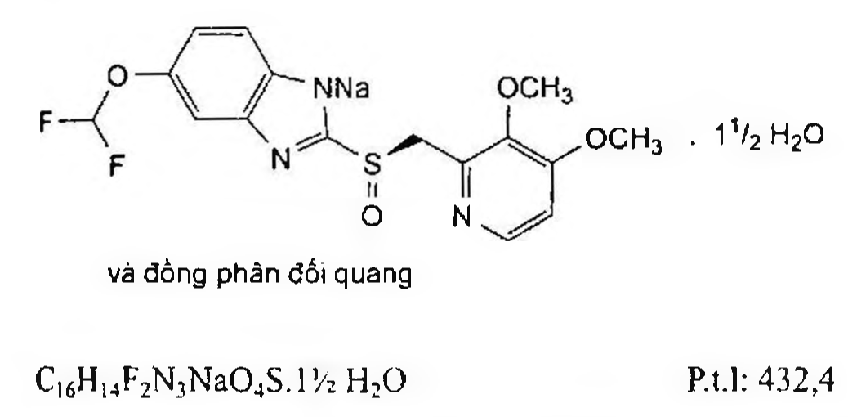

(Hình 11.643.1)

Pantoprazol natri sesquihydrat là natri 5-(difluoromethoxy)-2-[[(3,4-dimethoxypyridin-2-yl)methyl]sulfinyl]benzimidazol-1-id sesquihydrat, phải chứa từ 99,0 % đến 101,0 % C₁₉H₂₁F₂N₃NaO₄S, tính theo chế phẩm khan.

Chế phẩm được sản xuất theo phương pháp đảm bảo thu được dạng ngậm nước thích hợp và nếu được kiểm tra bằng một phương pháp phù hợp phải chứng minh được chế phẩm ngậm 1,5 phân tử nước (ví dụ như phương pháp cận hồng ngoại hoặc nhiễu xạ tia X).

Tính chất

Bột màu trắng hay gần như trắng. Dễ tan trong nước và trong ethanol (96%), thực tế không tan trong hexan.

Định tính

A. Phổ hấp thụ hồng ngoại (Phụ lục 4.2) của chế phẩm phải phù hợp với phổ hấp thụ hồng ngoại của pantoprazol natri sesquihydrat chuẩn.

B. Chế phẩm phải cho phản ứng của natri (Phụ lục 8.1).

Độ trong và màu sắc của dung dịch

Hòa tan 0,20 g chế phẩm trong nước và pha loãng thành 20,0 ml với cùng dung môi. Dung dịch thu được phải trong (Phụ lục 9.2) và màu không đậm hơn dung dịch màu đối chiếu N₆ (Phụ lục 9.3, phương pháp 2).

Góc quay cực

Từ -0,4° đến +0,4° (Phụ lục 6.4). Hòa tan 0,2 g chế phẩm trong 10 ml nước, điều chỉnh pH từ 11,5 đến 12,0 bằng dung dịch natri hydroxyd 0,2 M (TT) và pha loãng thành 20,0 ml bằng nước.

Tạp chất liên quan

Phương pháp sắc ký lỏng (Phụ lục 5.3). Pha động A: Dung dịch dikali hydrophosphat (TT) 1,74 g/l, điều chỉnh đến pH 7,00 ± 0,05 bằng dung dịch acid phosphoric (TT) 330 g/l.

Pha động B: Acetonitril dùng trong phương pháp sắc ký.

Dung môi pha mẫu: Acetonitril dùng trong phương pháp sắc ký - dung dịch natri hydroxyd 0,001 M (50 : 50).

Dung dịch thử: Hòa tan 23 mg chế phẩm trong dung môi pha mẫu và pha loãng thành 50,0 ml với cùng dung môi.

Dung dịch đối chiếu (1): Pha loãng 1,0 ml dung dịch thử thành 100,0 ml bằng dung môi pha mẫu. Pha loãng 1,0 ml dung dịch thu được thành 10,0 ml bằng dung môi pha mẫu.

Dung dịch đối chiếu (2): Hòa tan chất chuẩn có trong một lọ pantoprazol chuẩn dùng để đánh giá tính phù hợp của hệ thống (chứa tạp A, B, C, D và E) trong 1,0 ml dung môi pha mẫu.

Điều kiện sắc ký:

Cột kích thước (12,5 cm x 4,0 mm) được nhồi pha tĩnh C₁₈ (5 µm).

Nhiệt độ cột: 40 °C.

Detector quang phổ tử ngoại đặt ở bước sóng 290 nm, với tạp chất C ở bước sóng 305 nm.

Tốc độ dòng: 1,0 ml/min.

Thể tích tiêm: 20 µL.

Cách tiến hành:

Tiến hành sắc ký theo chương trình dung môi như sau:

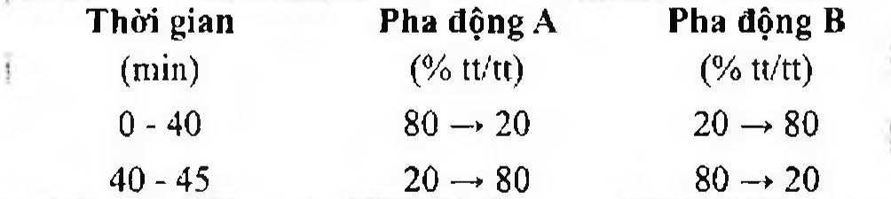

(Hình 11.643.2)

Tiến hành sắc ký với mẫu trắng, dung dịch thử, dung dịch đối chiếu (1) và (2).

Định tính các tạp chất: Sử dụng sắc ký đồ cung cấp kèm theo pantoprazol chuẩn dùng để đánh giá tính phù hợp của hệ thống và sắc ký đồ thu được từ dung dịch đối chiếu (2) để định tính các pic tạp A, B, C, D + F và E.

Thời gian lưu tương đối so với pantoprazol (thời gian lưu khoảng 11 min) của tạp chất C khoảng 0,6; tạp chất A khoảng 0,9; tạp chất D và F khoảng 1,2; tạp chất E khoảng 1,3; tạp chất B khoảng 1,5.

Kiểm tra tính phù hợp của hệ thống: Trên sắc ký đồ của dung dịch đối chiếu (2), hệ số phân giải giữa tạp chất E và tạp chất D + F không nhỏ hơn 1,5.

Sắc ký đồ thu được tương tự như sắc ký đồ được cung cấp từ pantoprazol chuẩn dùng để đánh giá tính phù hợp của hệ thống.

Giới hạn: Trên sắc ký đồ của dung dịch thử:

Hệ số hiệu chỉnh: Để tính hàm lượng, nhân diện tích pic của tạp chất C với 0,3.

Tạp chất A: Diện tích pic tạp chất A không được lớn hơn 2 lần diện tích pic chính trên sắc ký đồ của dung dịch đối chiếu (1) (0,2 %).

Tổng tạp chất D và F: Tổng diện tích pic tạp chất D và F không được lớn hơn 2 lần diện tích pic chính trên sắc ký đồ của dung dịch đối chiếu (1) (0,2 %).

Tạp chất B, C, E: Với mỗi tạp chất, diện tích pic không được lớn hơn diện tích pic chính trên sắc ký đồ của dung dịch đối chiếu (1) (0,1 %).

Các tạp chất khác: Với mỗi tạp chất, diện tích pic không được lớn hơn diện tích pic chính trên sắc ký đồ của dung dịch đối chiếu (1) (0,10 %).

Tổng diện tích tất cả các pic tạp chất không được lớn hơn 5 lần diện tích pic chính trên sắc ký đồ của dung dịch đối chiếu (1) (0,5 %).

Bỏ qua các pic có diện tích không lớn hơn 0,5 lần diện tích pic chính trên sắc ký đồ của dung dịch đối chiếu (1) (0,05 %).

Ghi chú:

Tạp chất A: 5-(difluoromethoxy)-2-[[(3,4-dimethoxypyridin-2-yl)methyl]sulfonyl]-1H-benzimidazol.

Tạp chất B: 5-(difluoromethoxy)-2-[[(3,4-dimethoxypyridin-2-yl)methyl]sulfanyl]-1H-benzimidazol.

Tạp chất C: 5-(difluoromethoxy)-1H-benzimidazol-2-thiol.

Tạp chất D: 5-(difluoromethoxy)-2-[(RS)-[(3,4-dimethoxypyridin-2-yl)methyl]sulfinyl]-1-methyl-1H-benzimidazol.

Tạp chất F: 6-(difluoromethoxy)-2-[(RS)-[(3,4-dimethoxypyridin-2-yl)methyl]sulfinyl]-1-methyl-1H-benzimidazol.

Tạp chất E: Hỗn hợp các đồng phân lập thể của 5,5'-bis(difluoromethoxy)-2,2'-bis[[(3,4-dimethoxypyridin-2-yl)methyl]sulfinyl]-1-methyl-1H,1'H-bibenzimidazolyl.

Kim loại nặng

Không được quá 20 phần triệu (Phụ lục 9.4.8).

Lấy 1,0 g chế phẩm, tiến hành thử theo phương pháp 3. Dùng 2,0 ml dung dịch chì mẫu 10 phần triệu Pb (TT) để chuẩn bị mẫu đối chiếu.

Nước

Từ 5,9 % đến 6,9 %. (Phụ lục 10.3). Dùng 0,150 g chế phẩm.

Định lượng

Hòa tan 0,200 g chế phẩm trong 50 ml acid acetic khan (TT), thêm vào 5 ml anhydrid acetic (TT) và lắc hỗn hợp trong ít nhất 10 min. Chuẩn độ bằng dung dịch acid percloric 0,1 N (CĐ), xác định điểm kết thúc bằng phương pháp chuẩn độ đo điện thế (Phụ lục 10.2).

1 ml dung dịch acid percloric 0,1 M (CĐ) tương đương với 405,4 mg C₁₉H₂₁F₂N₃NaO₄S.

Bảo quản

Tránh ánh sáng.

Loại thuốc

Ức chế bơm proton, điều trị loét đường tiêu hóa.

Chế phẩm

Viên nén, nang, thuốc bột pha tiêm.

</break>

11.644. VIÊN NÉN BAO TAN TRONG RUỘT

PANTOPRAZOL

Tabellae Pantoprazoli

Là viên nén bao tan trong ruột chứa pantoprazol natri.

Chế phẩm phải đáp ứng các yêu cầu trong chuyên luận “Thuốc viên nén” (Phụ lục 1.20) và các yêu cầu sau đây:

Hàm lượng pantoprazol, C₁₉H₂₁F₂N₃O₄S, từ 90,0 % đến 110,0 % so với lượng ghi trên nhãn.

Định tính

Trong phần Định lượng, thời gian lưu của pic chính trên sắc ký đồ của dung dịch thử phải tương ứng với thời gian lưu của pic pantoprazol trên sắc ký đồ của dung dịch chuẩn.

Độ hòa tan (Phụ lục 11.4)

Giai đoạn trong môi trường acid

Môi trường hòa tan: 1000 ml dung dịch acid hydrocloric 0,1 M (TT).

Thiết bị: Kiểu cánh khuấy.

Tốc độ quay: 75 r/min.

Thời gian: 2 h.

Cách tiến hành:

Phương pháp sắc ký lỏng (Phụ lục 5.3).

Pha động: Acetonitril - triethylamin - nước (40 : 1 : 60).

Điều chỉnh pH đến 7,0 ± 0,05 bằng acid phosphoric (TT).

Dung dịch chuẩn gốc: Cân một lượng pantoprazol natri chuẩn tương ứng 20 mg pantoprazol vào bình định mức 50 ml, thêm 30 ml dung dịch natri hydroxyd 0,02 M (TT) và lắc siêu âm đến khi hòa tan hoàn toàn. Thêm 2 ml acetonitril (TT) và thêm dung dịch natri hydroxyd 0,02 M (TT) đến vạch, lắc đều.

Dung dịch chuẩn: Hút 1,0 ml dung dịch chuẩn gốc vào bình định mức thích hợp và pha loãng với hỗn hợp gồm dung dịch acid hydrocloric 0,1 M - dung dịch natri hydroxyd 0,5 M (1 : 1) để được dung dịch có nồng độ pantoprazol tương ứng với nồng độ của dung dịch thử.

Dung dịch thử: Sau 2 h, hút dịch hòa tan, lọc. Pha loãng 10,0 ml dịch lọc thu được thành 20,0 ml bằng dung dịch natri hydroxyd 0,5 M.

Điều kiện sắc ký:

Cột kích thước (7,5 cm x 4,6 mm) được nhồi pha tĩnh C₁₈ (3 µm).

Nhiệt độ cột: 30 °C.

Detector quang phổ tử ngoại đặt ở bước sóng 290 nm.

Tốc độ dòng: 1,0 ml/min.

Thể tích tiêm: 10 µL.

Cách tiến hành:

Tiến hành sắc ký với dung dịch chuẩn. Phép thử chỉ có giá trị khi hệ số đối xứng của pic pantoprazol không lớn hơn 2,5 và độ lệch chuẩn tương đối của diện tích pic pantoprazol trên sắc ký đồ thu được từ 6 lần tiêm lặp lại không lớn hơn 2,0 %.

Tiến hành sắc ký lần lượt với dung dịch chuẩn và dung dịch thử.

Tính lượng pantoprazol hòa tan từ diện tích pic pantoprazol trên sắc ký đồ của dung dịch thử, dung dịch chuẩn và hàm lượng của C₁₉H₂₁F₂N₃O₄S trong pantoprazol natri chuẩn (phân tử lượng của pantoprazol là 383,37 và pantoprazol natri là 405,35).

Yêu cầu: Không quá 10 % lượng pantoprazol so với lượng ghi trên nhãn được hòa tan trong 2 h (Phụ lục 11.4, mục 4.3).

Giai đoạn trong môi trường đệm

Thiết bị: Kiểu cánh khuấy.

Môi trường hòa tan: 1000 ml dung dịch đệm phosphat pH 6,8.

Tốc độ quay: 75 r/min.

Thời gian: 30 min.

Dung dịch đệm phosphat pH 6,8: Trộn dung dịch acid hydrocloric 0,1 M (TT) với dung dịch natri phosphat tribasic 0,2 M theo tỉ lệ 3 : 1 và điều chỉnh pH đến 6,8 ± 0,05 bằng dung dịch acid hydrocloric 2 M (TT) hoặc dung dịch natri hydroxyd 2 M (TT), nếu cần.

Dung dịch chuẩn: Hút 1,0 ml dung dịch chuẩn gốc ở giai đoạn môi trường acid vào bình định mức thích hợp và pha loãng với hỗn hợp gồm dung dịch đệm phosphat pH 6,8 và dung dịch natri hydroxyd 0,5 M (1 : 1) để được dung dịch có nồng độ pantoprazol tương ứng với nồng độ của dung dịch thử.

Dung dịch thử: Chuyển viên đã qua thử giai đoạn acid ở trên vào bình thử, thêm 1000 ml dung dịch đệm phosphat pH 6,8 đã được làm nóng trước đến nhiệt độ 37 ± 0,5 °C.

Sau 30 min, lấy dịch hòa tan, lọc. Pha loãng 10,0 ml dịch lọc thành 20,0 ml bằng dung dịch natri hydroxyd 0,5 M.

Cách tiến hành: Xác định lượng pantoprazol hòa tan bằng phương pháp sắc ký lỏng (Phụ lục 5.3) với các điều kiện sắc ký giống như giai đoạn acid.

Yêu cầu: Không ít hơn 75 % (Q) lượng pantoprazol, C₁₉H₂₁F₂N₃O₄S, so với lượng ghi trên nhãn được hòa tan trong cả hai giai đoạn (Phụ lục 11.4, mục 4.3).

Tạp chất liên quan

Phương pháp sắc ký lỏng (Phụ lục 5.3). Pha động, dung dịch kiểm tra tính phù hợp của hệ thống, dung dịch thử và điều kiện sắc ký như mô tả trong phần Định lượng.

Dung dịch đối chiếu: Pha loãng dung dịch chuẩn ở phần Định lượng với dung dịch natri hydroxyd 0,02 M để được dung dịch có nồng độ pantoprazol 0,0004 mg/ml.

Cách tiến hành:

Tiến hành sắc ký với dung dịch kiểm tra tính phù hợp của hệ thống. Phép thử chỉ có giá trị khi độ phân giải giữa pic pantoprazol và pic tạp chất A không nhỏ hơn 3; Hệ số đối xứng của pic pantoprazol không lớn hơn 2,0.

Tiến hành sắc ký với dung dịch đối chiếu: Độ lệch chuẩn tương đối của diện tích pic pantoprazol trên sắc ký đồ thu được trong 6 lần tiêm nhắc lại không lớn hơn 10,0 %.

Tiến hành sắc ký dung dịch thử với thời gian gấp 3 lần thời gian lưu của pic pantoprazol.

Thời gian lưu tương đối so với pantoprazol: của tạp chất

D và F khoảng 1,2; tạp chất A khoảng 1,3; tạp chất B khoảng 2,7.

Giới hạn: Trên sắc ký đồ của dung dịch thử: Tạp chất A: Diện tích pic tạp chất A không được lớn hơn 2,5 lần diện tích pic chính trên sắc ký đồ của dung dịch đối chiếu (0,5 %).

Tổng tạp chất D và F (hai tạp chất này không tách hoàn toàn nên có thể tích phân cùng nhau): Tổng diện tích pic tạp chất D và F không được lớn hơn 2,5 lần diện tích pic chính trên sắc ký đồ của dung dịch đối chiếu (0,5 %).

Tạp chất B: Diện tích pic tạp chất B không được lớn hơn 1,5 lần diện tích pic chính trên sắc ký đồ của dung dịch đối chiếu (0,3 %).

Các tạp chất khác: Với mỗi tạp chất, diện tích pic không được lớn hơn diện tích pic chính trên sắc ký đồ của dung dịch đối chiếu (0,2 %).

Tổng diện tích tất cả các pic tạp chất không được lớn hơn 5 lần diện tích pic chính trên sắc ký đồ của dung dịch đối chiếu (1,0 %).

Bỏ qua các pic có diện tích không lớn hơn 0,5 lần diện tích pic chính trên sắc ký đồ của dung dịch đối chiếu (0,05 %).

Định lượng

Phương pháp sắc ký lỏng (Phụ lục 5.3). Dung dịch đệm pH 7,9: Hòa tan 3,85 g amoni acetat (TT) và 1,1 g tetrabutylamoni hydrosulfat (TT) trong 1000 ml nước và điều chỉnh pH đến 7,9 bằng dung dịch amoniac 12,5 %.

Pha động: Acetonitril - dung dịch đệm pH 7,9 (35 : 65).

Dung môi pha mẫu: Acetonitril - dung dịch natri hydroxyd 0,02 M (1:1).

Dung dịch chuẩn: Cân một lượng pantoprazol natri chuẩn tương ứng 20 mg pantoprazol vào bình định mức 100 ml, thêm 60 ml dung dịch natri hydroxyd 0,02 M (TT) và lắc siêu âm 5 min để hòa tan. Thêm 2 ml acetonitril (TT) và dung dịch natri hydroxyd 0,02 M đến vạch, lắc đều.

Dung dịch kiểm tra tính phù hợp của hệ thống: Pha pantoprazol natri chuẩn và tạp chất A chuẩn của pantoprazol trong dung dịch natri hydroxyd 0,02 M (TT) để được dung dịch chứa pantoprazol natri 0,2 mg/ml và tạp chất A 0,0004 mg/ml.

Dung dịch thử: Lấy 20 viên, bóc bỏ vỏ bao, cân xác định khối lượng trung bình và nghiền thành bột mịn. Cân chính xác một lượng bột viên tương ứng với 20 mg pantoprazol vào bình định mức 100 ml, thêm 60 ml dung môi pha mẫu và lắc siêu âm 15 min. Thêm dung môi pha mẫu đến vạch, lắc đều, lọc.

Điều kiện sắc ký.

Cột kích thước (25 cm x 4,6 mm) được nhồi pha tĩnh C18 (5 μm).

Detector quang phổ tử ngoại đặt ở bước sóng 290 nm. Tốc độ dòng: 1 ml/min.

Thể tích tiêm: 20 μl.

Cách tiến hành:

Tiến hành sắc ký với dung dịch kiểm tra tính phù hợp của hệ thống. Phép thử chỉ có giá trị khi độ phân giải giữa pic pantoprazol và pic tạp chất A không nhỏ hơn 3; Hệ số đối xứng của pic pantoprazol không lớn hơn 2,0.

Tiến hành sắc ký với dung dịch chuẩn: Độ lệch chuẩn tương đối của diện tích pic pantoprazol trên sắc ký đồ thu được trong 6 lần tiêm nhắc lại không lớn hơn 2,0 %.

Tính hàm lượng pantoprazol trong viên từ diện tích pic pantoprazol trên sắc ký đồ của dung dịch thử, dung dịch chuẩn và hàm lượng của C16H15F2N3O4S trong pantoprazol natri chuẩn.

Bảo quản

Trong bao bì kín, để nơi khô mát, tránh ánh sáng. Loại thuốc

Thuốc chống loét dạ dày, tá tràng, ức chế bơm proton. Hàm lượng thường dùng 20 mg, 40 mg.

</break>

11.645. PAPAVERIN HYDROCLORID

Papaverini hydrochloridum

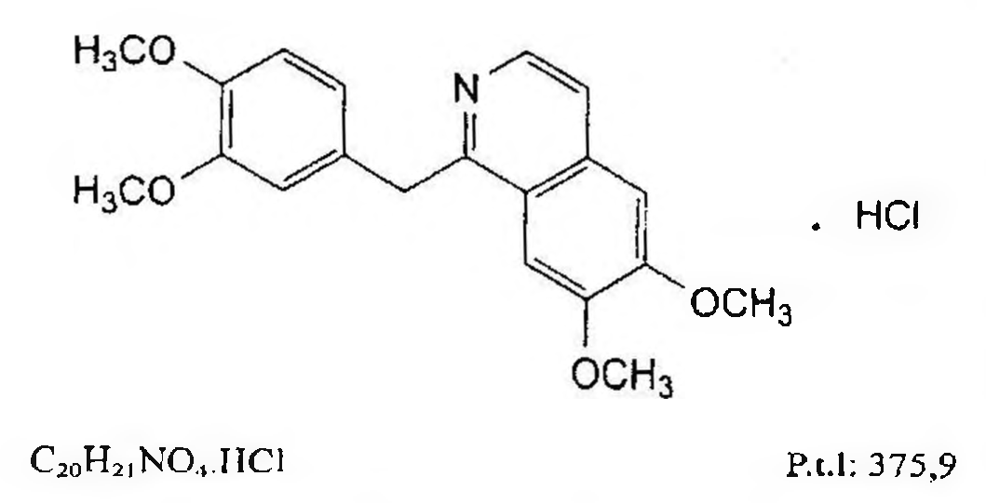

(Hình 11.645.1)

Papaverin hydroclorid là 1-(3,4-dimethoxybenzyl)-6,7- dimethoxyisoquinolin hydroclorid, phải chứa từ 99,0 % đến 101,0 % C20H21NO4.HCl, tính theo chế phẩm đã làm khô.

Tính chất

Tinh thể hay bột kết tinh trắng hoặc gần như trắng. Hơi tan trong nước, khó tan trong ethanol 96 %.

Định tính

Có thể chọn một trong hai nhóm định tính sau:

Nhóm I: A, D.

Nhóm II: B, C, D.

A. Phổ hấp thụ hồng ngoại (Phụ lục 4.2) của chế phẩm phải phù hợp với phổ hấp thụ hồng ngoại của Papaverin hydroclorid chuẩn.

B. Phương pháp sắc ký lớp mỏng (Phụ lục 5.4).

Bản mỏng: Silica gel GF254.

Dung môi khai triển: Diethylamin - ethyl acetat - toluen (10:20 : 70).

Dung dịch thử: Hòa tan 5 mg chế phẩm trong methanol (TT) và pha loãng thành 10 ml với cùng dung môi.

Dung dịch đối chiếu: Hòa tan 5 mg papaverin hydroclorid chuẩn trong methanol (TT) và pha loãng thành 10 ml với cùng dung môi.

Cách tiến hành: Chấm riêng biệt lên bản mỏng 10 μl mỗi dung dịch trên. Triển khai sắc ký tới khi dung môi đi được 2/3 chiều dài bản mỏng. Sấy khô bản mỏng ở 100 °C đến 105 °C trong 2 h và quan sát dưới ánh sáng tử ngoại ở bước sóng 254 nm. Vết chính trên sắc ký đồ của dung dịch thử phải có vị trí và kích thước giống với vết chính trên sắc ký đồ của dung dịch đối chiếu.

C. Thêm 5 ml amoniac đậm đặc (TT) bằng cách nhỏ từng giọt vào 10 ml dung dịch S (xem mục Độ trong và màu sắc của dung dịch) và để yên 10 min. Tủa sau khi rửa và sấy khô có điểm chảy từ 146 °C đến 149 °C (Phụ lục 6.7).

D. Chế phẩm cho phản ứng (A) của clorid (Phụ lục 8.1).

Độ trong và màu sắc của dung dịch

Dung dịch S: Hòa tan 0,4 g chế phẩm trong nước không có carbon dioxyd (TT), đun nóng nhẹ nếu cần, và pha loãng thành 20 ml với cùng dung môi.

Dung dịch S phải trong (Phụ lục 9.2) và màu không được đậm hơn màu mẫu VN6 (Phụ lục 9.3, phương pháp 2).

pH

Từ 3,0 đến 4,0 (Phụ lục 6.2). Dùng dung dịch S để đo.

Tạp chất liên quan

Phương pháp sắc ký lỏng (Phụ lục 5.3).

Pha động A: Dung dịch kali dihydrophosphat 0,34 % (TT) được điều chỉnh đến pH 3,0 bằng acid phosphoric loãng (TT).

Pha động B: Acetonitril (TT). Pha động C: Methanol (TT).

Hỗn hợp dung môi: Acetonitril - pha động A (20:80).

Dung dịch thử: Hòa tan 20,0 mg chế phẩm trong hỗn hợp dung môi và pha loãng thành 10,0 ml với cùng dung môi.

Dung dịch đối chiếu (1): Pha loãng 1,0 ml dung dịch thử thành 100,0 ml bằng hỗn hợp dung môi. Pha loãng 1,0 ml dung dịch thu được thành 10,0 ml bằng hỗn hợp dung môi.

Dung dịch đối chiếu (2): Hòa tan 2 mg noscapin chuẩn trong 1,0 ml dung dịch thử và pha loãng thành 100,0 ml bằng hỗn hợp dung môi.

Điều kiện sắc ký:

Cột kích thước (25 cm x 4,0 mm) được nhồi pha tĩnh base- deactivated octadecylsilyl silica gel dùng cho sắc ký (5 μm).

Detector quang phổ tử ngoại đặt ở bước sóng 238 nm. Tốc độ dòng: 1 ml/min. Thể tích tiêm: 10 μl.

Cách tiến hành:

Tiến hành sắc ký theo chương trình dung môi như sau:

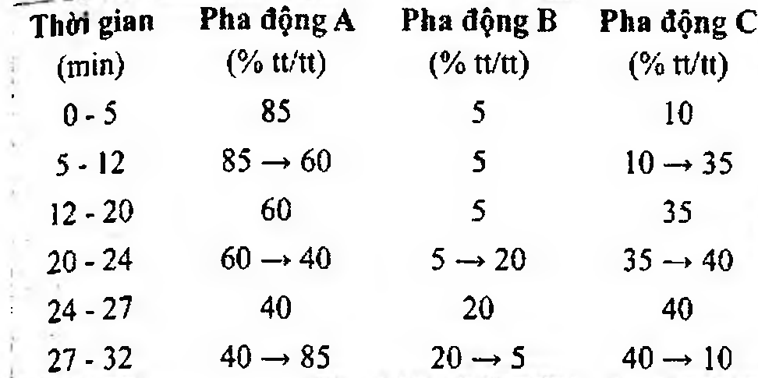

(Hình 11.645.2)

Thời gian lưu tương đối so với papaverin (thời gian lưu khoảng 24 min): Tạp chất E khoảng 0,7; tạp chất C khoảng 0,75; tạp chất B khoảng 0,85; tạp chất A khoảng 0,9; tạp chất F khoảng 1,1; tạp chất D khoảng 1,2.

Kiểm tra tính phù hợp của hệ thống: Trên sắc ký đồ của dung dịch đối chiếu (2), độ phân giải giữa pic của tạp chất A và pic của papaverin ít nhất là 1,5.

Giới hạn:

Hệ số hiệu chỉnh: Để tính hàm lượng, nhân diện tích pic của các tạp chất sau với hệ số hiệu chỉnh tương ứng: Tạp chất A là 6,2; tạp chất C là 2,7; tạp chất D là 0,5.

Bất kỳ tạp chất nào: Với mỗi tạp chất, diện tích pic đã hiệu chỉnh, nếu cần, không được lớn hơn diện tích pic chính trên sắc ký đồ của dung dịch đối chiếu (1) (0,1 %).

Tổng diện tích pic của tất cả các tạp chất không được lớn hơn 5 lần diện tích pic chính thu được trên sắc ký đồ của dung dịch đối chiếu (1) (0,5 %).

Bỏ qua những pic có diện tích nhỏ hơn 0,5 lần diện tích pic chính thu được trên sắc ký đồ của dung dịch đối chiếu (1) (0,05 %).

Ghi chú:

Tạp chất A: (3S)-6,7-dimethoxy-3-[(S)-4-methoxy-6-methyl- 5,6,7,8-tetrahydro- 1,3-dioxolo[4,5-g]isoquinolin-5-yl] Isobenzofuran-1(3H)-on (noscapin).

Tạp chất B: (RS)-(3,4-dimethoxyphenyl)(6,7-dimethoxyisoquinolin- 1-yl)methanol (papaverinol).

Tạp chất C: 1-(3,4-dimethoxybenzyl)-6,7-dimethoxy-3,4- dihydroisoquinolin (dihydropapaverin).

Tạp chất D: (3,4-dimethoxyphenyl)(6,7-dimethoxyisoquinolin- 1-yl)methanon (papaveraldin).

Tạp chất E: (1RS)-1-(3,4-dimethoxybenzyl)-6,7-dimethoxy- 1,2,3,4-tetrahydroisoquinolin (tetrahydropapaverin)

Tạp chất F: 2-(3,4-dimethoxyphenyl)-N-[2-(3,4-dimethoxyphenyl) ethyl]acetamid.

Mất khối lượng do làm khô

Không được quá 0,5 % (Phụ lục 9.6). (1,000 g; 105 °C).

Tro sulfat

Không được quá 0,1 % (Phụ lục 9.9, phương pháp 2).

Dùng lượng chế phẩm đã làm khô ở phép thử Mất khối lượng do làm khô.

Định lượng

Hòa tan 0,300 g chế phẩm trong hỗn hợp gồm 5,0 ml dung dịch acid hydrocloric 0,01 N (CĐ) và 50 ml ethanol 96 % (TT). Chuẩn độ bằng dung dịch natri hydroxyd 0,1 N (CĐ), xác định điểm tương đương bằng phương pháp chuẩn độ đo điện thế (Phụ lục 10.2).

Đọc thể tích dung dịch natri hydroxyd 0,1 N (CĐ) tiêu thụ giữa 2 điểm uốn.

1 ml dung dịch natri hydroxyd 0,1 N (CĐ) tương đương với

Bảo quản

Trong bao bì kín, tránh ánh sáng. Loại thuốc

Ức chế phosphodiesterase; giãn cơ trơn, chống co thắt. Chế phẩm

Viên nén, nang tác dụng kéo dài, thuốc tiêm. VIÊN NÉN PAPAVERIN HYDROCLORID

Tabellae Papaverini hydrochloridi

Là viên nén chứa papaverin hydroclorid. Chế phẩm phải đáp ứng các yêu cầu trong chuyên luận “Thuốc viên nén” (Phụ lục 1.20) và các yêu cầu sau đây:

Hàm lượng papaverin hydroclorid, C20H21NO4.HCl, từ 93,0% đến 107,0 % so với lượng ghi trên nhãn.

Định tính

Cân một lượng bột chế phẩm tương ứng với khoảng 30 mg papaverin hydroclorid, thêm 10 ml dung dịch acid hydrocloric 0,1 M (TT). Cho vào bình chiết và chiết bằng 10 ml cloroform (TT), lọc qua giấy lọc để thu lớp cloroform, bốc hơi dịch lọc trên cách thủy đến khô và sấy cắn ở 105 °C trong 2 h. Phổ hấp thụ hồng ngoại (Phụ lục 4.2) của cắn thu được phải phù hợp với phổ hồng ngoại đối chiếu của papaverin hydroclorid.

Độ hòa tan (Phụ lục 11.4)

Thiết bị: Kiểu giỏ quay. Môi trường hòa tan: 900 ml nước.

Tốc độ quay: 100 r/min.

Thời gian: 30 min.

Cách tiến hành: Lấy một phần dung dịch sau khi hòa tan, lọc, bỏ 20 ml dịch lọc đầu. Pha loãng tới nồng độ thích hợp bằng dung dịch acid hydrocloric 0,1 M (TT), đo độ hấp thụ (Phụ lục 4.1) của dung dịch thu được ở bước sóng 250 nm. So sánh với dung dịch papaverin hydroclorid chuẩn có nồng độ tương đương pha trong cùng một dung môi.

Yêu cầu: Không ít hơn 80 % (Q) lượng papaverin hydroclorid, C20H21NO4.HCl, so với lượng ghi trên nhãn được hòa tan trong 30 min.

Định lượng

Cân 20 viên, tính khối lượng trung bình viên, nghiền thành bột mịn. Cân chính xác một lượng bột viên tương ứng với khoảng 30 mg papaverin hydroclorid chuyển vào một bình nón có nút mài, thêm vào khoảng 100 ml dung dịch acid hydrocloric 0,1 M (TT), lắc bằng máy lắc trong 15 min.

Lọc hỗn hợp vào bình định mức 200 ml, thêm dung dịch acid hydrocloric 0,1 M (TT) đến định mức. Hút 3,0 ml dung dịch này cho vào một bình chiết, thêm 10 ml nước và kiềm hóa bằng dung dịch amoniac 6 M (TT). Chiết alkaloid 5 lần, mỗi lần bằng 5 ml cloroform (TT) và bốc hơi dịch chiết gộp đến khô. Hòa tan cắn trong dung dịch acid hydrocloric 0,1 M (TT) đến vừa đủ 100,0 ml. Đo độ hấp thụ (Phụ lục 4.1) của dung dịch thu được ở bước sóng hấp thụ cực đại 251 nm, trong cốc đo dày 1 cm, dùng dung dịch acid hydrocloric 0,1 M (TT) làm mẫu trắng. Song song tiến hành với dung dịch papaverin hydroclorid chuẩn có nồng độ khoảng 4,5 μg/ml. Tính hàm lượng papaverin hydroclorid, C20H21NO4.HCl, có trong viên dựa vào độ hấp thụ của dung dịch thử, dung dịch chuẩn và hàm lượng C20H21NO4.HCl trong papaverin hydroclorid chuẩn.

Bảo quản

Đựng trong lọ kín, tránh ánh sáng. Loại thuốc

Thuốc chống co thắt. Hàm lượng thường dùng 40 mg.

</break>

11.646. PARACETAMOL

Paracetamolum

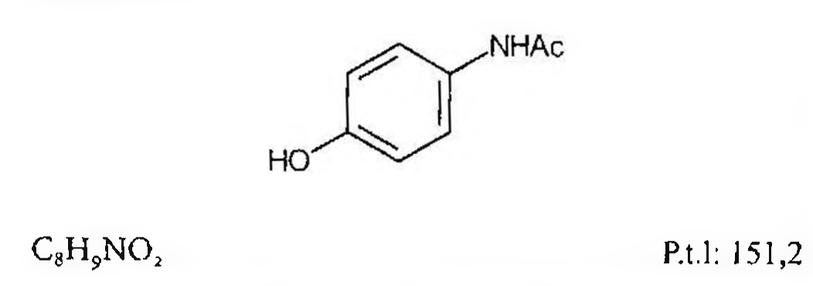

(Hình 11.646.1)

Paracetamol là N-(4-hydroxyphenyl) acetamid, phải chứa từ 99,0 % đến 101,0 % C₈H₉NO₂, tính theo chế phẩm đã làm khô.

Tính chất

Bột kết tinh trắng, không mùi. Hơi tan trong nước, rất khó tan trong cloroform, ether, methylen clorid, dễ tan trong dung dịch kiềm, ethanol 96 %.

Định tính

Có thể chọn một trong hai nhóm định tính sau:

Nhóm I: A, E.

Nhóm II: B, C, D, E.

A. Phổ hấp thụ hồng ngoại (Phụ lục 4.2) của chế phẩm phải phù hợp với phổ hấp thụ hồng ngoại của paracetamol chuẩn.

B. Hòa tan 0,1 g chế phẩm trong methanol (TT) và pha loãng thành 100,0 ml với cùng dung môi. Lấy 1,0 ml dung dịch, thêm 0,5 ml dung dịch acid hydrocloric 0,1 M (TT), thêm methanol (TT) thành 100,0 ml. Bảo quản dung dịch này tránh ánh sáng và đem đo ngay độ hấp thụ (Phụ lục 4.1) ở bước sóng cực đại 249 nm. A(1 %, 1 cm) phải trong khoảng 860 đến 980.

C. Điểm chảy (Phụ lục 6.7): Từ 168 °C đến 172 °C.

D. Đun nóng 0,1 g chế phẩm trong 1 ml acid hydrocloric (TT) trong 3 phút, thêm 1 ml nước, làm lạnh trong đá, không có tủa tạo thành. Thêm 0,05 ml dung dịch kali dicromat 0,49 %, xuất hiện màu tím và không chuyển sang màu đỏ.

E. Chế phẩm phải cho phản ứng của nhóm acetyl (Phụ lục 8.1). Thực hiện phản ứng bằng cách đun trực tiếp trên lửa.

Tạp chất liên quan

Phương pháp sắc ký lỏng (Phụ lục 5.3). Các dung dịch được chuẩn bị ngay khi tiến hành thử nghiệm.

Pha động: Hỗn hợp gồm 375 thể tích dung dịch dinatri hydrophosphat 1,79 %, 375 thể tích dung dịch natri dihydrophosphat 0,78 % và 250 thể tích methanol (TT) có chứa 0,46 % dung dịch tetrabutylamoni hydroxid 40 %.

Dung dịch thử: Hòa tan 0,200 g chế phẩm trong 2,5 ml methanol (TT) có chứa 0,46 % dung dịch tetrabutylamoni hydroxyd 40 % và pha loãng thành 10,0 ml với hỗn hợp đồng thể tích của dung dịch dinatri hydrophosphat 1,79 % và dung dịch natri dihydrophosphat 0,78 %.

Dung dịch đối chiếu (1): Pha loãng 1,0 ml dung dịch thử thành 50,0 ml bằng pha động. Pha loãng 5,0 ml dung dịch thu được thành 100,0 ml với pha động.

Dung dịch đối chiếu (2): Pha loãng 1,0 ml dung dịch đối chiếu (1) thành 10,0 ml bằng pha động.

Dung dịch đối chiếu (3): Hòa tan 5,0 mg 4-aminophenol (TT), 5 mg paracetamol chuẩn và 5,0 mg cloroacetanilid (TT) trong methanol (TT) và pha loãng thành 20,0 ml với cùng dung môi. Pha loãng 1,0 ml dung dịch thu được thành 250,0 ml với pha động.

Dung dịch đối chiếu (4): Hòa tan 20,0 mg 4-nitrophenol (TT) trong methanol (TT) và pha loãng thành 50,0 ml với cùng dung môi. Pha loãng 1,0 ml dung dịch thu được thành 20,0 ml bằng pha động.

Điều kiện sắc ký:

Cột kích thước (25 cm x 4,6 mm) được nhồi pha tĩnh B (5 µm).

Nhiệt độ cột: 35 °C.

Detector quang phổ tử ngoại ở bước sóng 245 nm.

Tốc độ dòng: 1,5 ml/min.

Thể tích tiêm: 20 µl.

Cách tiến hành:

Tiến hành sắc ký với thời gian gấp 12 lần thời gian lưu của paracetamol.

Thời gian lưu tương đối so với paracetamol (thời gian lưu khoảng 4 phút): Tạp chất K khoảng 0,8; tạp chất F khoảng 3; tạp chất I khoảng 7.

Kiểm tra tính phù hợp của hệ thống: Trên sắc ký đồ của dung dịch đối chiếu (3), độ phân giải giữa pic của tạp chất K và pic của paracetamol ít nhất là 4; tỉ lệ giữa tín hiệu và nhiễu cho pic của tạp chất J ít nhất là 50.

Giới hạn: Trên sắc ký đồ của dung dịch thử:

Tạp chất J: Diện tích pic tạp chất J không được lớn hơn 0,2 lần diện tích pic tương ứng thu được trên sắc ký đồ của dung dịch đối chiếu (3) (10 phần triệu).

Tạp chất K: Diện tích pic tạp chất K không được lớn hơn diện tích pic tương ứng thu được trên sắc ký đồ của dung dịch đối chiếu (3) (50 phần triệu).

Tạp chất F: Diện tích pic tạp chất F không được lớn hơn 0,5 lần diện tích pic tương ứng thu được trên sắc ký đồ của dung dịch đối chiếu (4) (0,05%).

Tạp chất khác: Với mỗi tạp chất, diện tích pic không được lớn hơn 0,5 lần diện tích pic chính trên sắc ký đồ của dung dịch đối chiếu (1) (0,05 %).

Tổng diện tích pic của tất cả các tạp chất không được lớn hơn diện tích pic tương ứng thu được trên sắc ký đồ của dung dịch đối chiếu (1) (0,1 %).

Bỏ qua những pic có diện tích nhỏ hơn 0,5 lần diện tích pic chính thu được trên sắc ký đồ của dung dịch đối chiếu (2) (0,01 %).

Ghi chú:

Tạp chất A: N-(2-hydroxyphenyl)acetamid

Tạp chất B: N-(4-hydroxyphenyl)propanamid

Tạp chất C: N-(3-cloro-4-hydroxyphenyl)acetamid

Tạp chất D: N-phenylacetamid

Tạp chất E: 1-(4-hydroxyphenyl)ethanon

Tạp chất F: 4-nitrophenol

Tạp chất G: 1-(4-hydroxyphenyl)ethanon oxim

Tạp chất H: 4-(acetylamino)phenyl acetat

Tạp chất I: 1-(2-hydroxyphenyl)ethanon

Tạp chất J: N-(4-clorophenyl)acetamid (cloroacetanilid)

Tạp chất K: 4-aminophenol.

Kim loại nặng

Không được quá 20 phần triệu (Phụ lục 9.4.8). Hòa tan 1,0 g chế phẩm trong hỗn hợp nước - aceton (15 : 85) và pha loãng thành 20,0 ml với cùng hỗn hợp dung môi. Lấy 12 ml dung dịch này thử theo phương pháp 2. Dùng dung dịch chì mẫu 1 phần triệu thu được bằng cách pha loãng dung dịch chì mẫu 100 phần triệu (TT) với hỗn hợp dung môi trên để chuẩn bị mẫu đối chiếu.

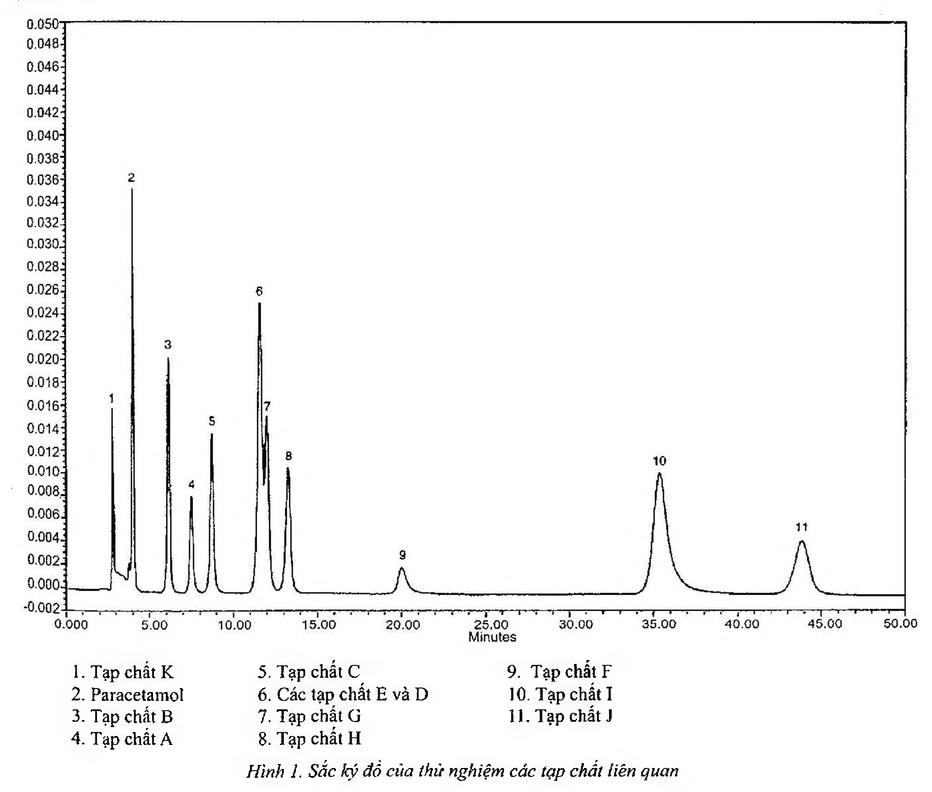

(Hình 11.646.2)

Mất khối lượng do làm khô

Không được quá 0,5 % (Phụ lục 9.6). Dùng 1,000 g chế phẩm; sấy ở 100 °C đến 105 °C.

Tro sulfat

Không được quá 0,1 % (Phụ lục 9.9, phương pháp 2). Dùng 1,0 g chế phẩm.

Định lượng

Hòa tan 0,300 g chế phẩm trong hỗn hợp gồm 10 ml nước và 30 ml dung dịch acid sulfuric loãng (TT). Đun sôi hồi lưu trong 1 giờ, làm lạnh và pha loãng thành 100,0 ml bằng nước. Lấy 20,0 ml dung dịch, thêm 40 ml nước, 40 g nước đá, 15 ml dung dịch acid hydrocloric loãng (TT) và 0,1 ml dung dịch feroin (TT). Định lượng bằng dung dịch amoni ceri sulfat 0,1 M (CB) cho đến khi xuất hiện màu vàng lục.

Song song tiến hành mẫu trắng trong cùng điều kiện.

1 ml dung dịch amoni ceri sulfat 0,1 M (CB) tương đương với 15,11 mg C₈H₉NO₂.

Bảo quản

Trong bao bì kín, tránh ánh sáng.

Loại thuốc

Hạ sốt, giảm đau.

Chế phẩm

Viên nén, nang, hỗn dịch uống, dung dịch uống, viên nén sủi, viên đặt, thuốc tiêm truyền.

</break>

11.647. NANG PARACETAMOL

Capsulae Paracetamoli

Là nang cứng chứa paracetamol.

Chế phẩm phải đáp ứng các yêu cầu trong chuyên luận “Thuốc nang” (Phụ lục 1.13) và các yêu cầu sau:

Hàm lượng paracetamol, C₈H₉NO₂, từ 95,0 % đến 105,0 % so với lượng ghi trên nhãn.

Định tính

Lắc một lượng bột thuốc tương ứng với khoảng 0,5 g paracetamol với 20 ml aceton (TT), lọc, bay hơi dịch lọc đến khô, sấy cắn ở 105 °C. Phổ hấp thụ hồng ngoại (Phụ lục 4.2) của cắn thu được phải phù hợp với phổ hồng ngoại đối chiếu của paracetamol.

Độ hòa tan (Phụ lục 11.4)

Thiết bị: Kiểu cánh khuấy.

Môi trường hòa tan: 900 ml đệm phosphat chuẩn pH 5,8 (TT).

Tốc độ quay: 50 vòng/phút.

Thời gian: 45 phút.

Cách tiến hành: Sau thời gian hòa tan qui định, lấy một phần dịch hòa tan, lọc. Pha loãng dịch lọc bằng dung dịch natri hydroxyd 0,1 M (TT) để được dung dịch có nồng độ paracetamol khoảng 7,5 µg/ml. Đo độ hấp thụ (Phụ lục 4.1) của dung dịch thu được ở bước sóng cực đại 257 nm.

Mẫu trắng là dung dịch natri hydroxyd 0,1 M (TT). Tính hàm lượng paracetamol hòa tan theo A (1 %, 1 cm). Lấy 715 là giá trị A (1 %, 1 cm) của paracetamol ở bước sóng 257 nm.

Yêu cầu: Không ít hơn 75 % (Q) lượng paracetamol, C₈H₉NO₂, so với lượng ghi trên nhãn được hòa tan trong 45 phút.

Tạp chất liên quan

Phương pháp sắc ký lỏng (Phụ lục 5.3).

Chuẩn bị các dung dịch ngay trước khi dùng và tránh ánh sáng.

Pha động: Hỗn hợp gồm 250 thể tích methanol (TT) có chứa 4,6 g/l dung dịch tetrabutylamoni hydroxyd 40 %, 375 thể tích dung dịch dinatri hydrophosphat 0,05 M và 375 thể tích dung dịch natri dihydrophosphat 0,05 M.

Dung dịch thử: Cân chính xác một lượng bột thuốc tương đương với khoảng 0,2 g paracetamol vào bình định mức 10 ml, thêm 8 ml pha động, lắc siêu âm, thêm pha động vừa đủ thể tích, lắc đều, lọc.

Dung dịch đối chiếu (1): Pha loãng 1,0 ml dung dịch thử thành 20,0 ml bằng pha động. Pha loãng 1,0 ml dung dịch thu được thành 20,0 ml bằng pha động.

Dung dịch đối chiếu (2): Chứa 0,002 % 4-aminophenol (TT) và 0,002 % paracetamol chuẩn trong pha động.

Dung dịch đối chiếu (3): Pha loãng dung dịch chứa 0,02 % cloroacetanilid (TT) trong methanol (TT) bằng pha động để thu được dung dịch chứa 0,00002 % cloroacetanilid.

Điều kiện sắc ký:

Cột thép không gỉ (25 cm x 4,6 mm) được nhồi pha tĩnh B (5 µm). Cột Zorbax Rx C8 là phù hợp.

Nhiệt độ cột: 35 °C.

Detector quang phổ tử ngoại đặt ở bước sóng 245 nm.

Tốc độ dòng: 1,5 ml/min.

Thể tích tiêm: 20 µl.

Cách tiến hành:

Kiểm tra tính phù hợp của hệ thống sắc ký: Tiến hành sắc ký dung dịch đối chiếu (2), độ phân giải giữa 2 pic tương ứng với 4-aminophenol và paracetamol không nhỏ hơn 4,0.

Tiến hành sắc ký dung dịch thử với thời gian bằng 12 lần thời gian lưu của pic paracetamol.

Yêu cầu:

Trên sắc ký đồ thu được từ dung dịch thử: Pic tương ứng với 4-aminophenol không được có diện tích lớn hơn diện tích pic 4-aminophenol thu được trên sắc ký đồ của dung dịch đối chiếu (2) (0,1 %). Pic tương ứng với cloroacetanilid không được có diện tích lớn hơn diện tích pic chính trên sắc ký đồ của dung dịch đối chiếu (3) (10 ppm). Bất kỳ pic tạp nào khác không được có diện tích lớn hơn diện tích pic chính trên sắc ký đồ của dung dịch đối chiếu (1) (0,25 %).

Định lượng:

Cân 20 nang, tính khối lượng trung bình của bột thuốc trong nang và nghiền thành bột mịn. Cân chính xác một lượng bột thuốc tương ứng với khoảng 0,150 g paracetamol cho vào bình định mức 200 ml, thêm 50 ml dung dịch natri hydroxyd 0,1 M, thêm 100 ml nước và lắc kỹ 15 phút. Thêm nước đến định mức, lắc đều. Lọc, loại bỏ 20 ml dịch lọc đầu. Pha loãng 10,0 ml dịch lọc thành 100,0 ml với nước.

Lấy chính xác 10 ml dung dịch này cho vào bình định mức dung tích 100 ml, thêm 10 ml dung dịch natri hydroxyd 0,1 M. Pha loãng với nước đến định mức. Đo độ hấp thụ ánh sáng (Phụ lục 4.1) của dung dịch thu được ở bước sóng 257 nm, cuốc đo dày 1 cm. Dùng dung dịch natri hydroxyd 0,01 M làm mẫu trắng.

Tính hàm lượng paracetamol, C₈H₉NO₂, theo A (1 %, 1 cm).

Lấy 715 là giá trị A (1 %, 1 cm), ở bước sóng 257 nm.

Bảo quản

Để nơi mát, trong đồ đựng kín, tránh ánh sáng.

Loại thuốc

Giảm đau, hạ sốt.

Hàm lượng thường dùng 500 mg.

</break>

11.648. THUỐC TIÊM TRUYỀN PARACETAMOL

Injectio Paracetamoli

Là dung dịch vô khuẩn của paracetamol trong dung môi thích hợp.

Chế phẩm phải đáp ứng các yêu cầu trong chuyên luận “Thuốc tiêm, thuốc tiêm truyền” (Phụ lục 1.19) và các yêu cầu sau đây:

Hàm lượng paracetamol, C₈H₉NO₂, từ 95,0 % đến 105,0 % so với lượng ghi trên nhãn.

Tính chất

Dung dịch trong, không màu hoặc gần như không màu.

Định tính

A. Phương pháp sắc ký lớp mỏng (Phụ lục 5.4).

Bản mỏng: Silica gel GF₂₅₄.

Dung môi khai triển: Methylen clorid - methanol (3 : 1).

Dung dịch thử: Pha loãng dung dịch chế phẩm với methanol (TT) để thu được một dung dịch có chứa 2 mg paracetamol trong 1 ml.

Dung dịch đối chiếu: Hoà tan 10 mg paracetamol chuẩn trong 5 ml methanol (TT).

Cách tiến hành: Chấm riêng biệt 10 µl mỗi dung dịch trên.

Triển khai sắc ký đến khi dung môi đi được 15 cm. Lấy bản sắc ký ra, để khô ngoài không khí. Soi dưới ánh sáng đèn tử ngoại bước sóng 254 nm. Vết chính trên sắc ký đồ của dung dịch thử phải phù hợp về vị trí, hình dạng và kích thước với vết chính trên sắc ký đồ của dung dịch đối chiếu.

B. Trong mục Định lượng, thời gian lưu của pic chính trên sắc ký đồ thu được từ dung dịch thử phải tương ứng với thời gian lưu của pic chính trên sắc ký đồ thu được từ dung dịch chuẩn.

pH

Từ 5,0 đến 6,0 (Phụ lục 6.2).

4-Aminophenol không được quá 0,1 %.

Phương pháp sắc ký lỏng (Phụ lục 5.3).

Pha động: Hòa tan 4,6 g natri butansulfonat trong 1000 ml hỗn hợp nước - methanol - acid formic (85 : 15 : 0,4).

Dung dịch chuẩn: Cân chính xác khoảng 20 mg 4-aminophenol, chuyển vào bình định mức 100 ml. Hòa tan và pha loãng với hỗn hợp nước - methanol (15 : 85) tới thể tích. Pha loãng 5,0 ml dung dịch thu được thành 100,0 ml với cùng hỗn hợp dung môi.

Dung dịch thử: Dung dịch chế phẩm.

Điều kiện sắc ký:

Cột kích thước (25 cm \* 4,6 mm) được nhồi pha tĩnh C (10 µm).

Detector quang phổ tử ngoại đặt ở bước sóng 272 nm.

Tốc độ dòng: 2 ml/min.

Thể tích tiêm: 20 µl.

Cách tiến hành: Tiến hành sắc ký lần lượt các dung dịch chuẩn và thử.

Trên sắc ký đồ thu được từ dung dịch thử, pic tương ứng với 4-aminophenol không được có diện tích lớn hơn diện tích pic 4-aminophenol thu được trên sắc ký đồ của dung dịch chuẩn.

Nội độc tố vi khuẩn

Không được quá 0,17 EU/mg paracetamol. Định lượng

Phương pháp sắc ký lỏng (Phụ lục 5.3). Pha động: Nước - methanol (3 : 1), điều chỉnh tỉ lệ nếu cần.

Dung dịch chuẩn: Cân chính xác khoảng 30 mg paracetamol chuẩn vào bình định mức 100 ml. Hòa tan và pha loãng với pha động đến thể tích, trộn đều. Pha loãng 5,0 ml dung dịch này tới 100,0 ml với pha động, trộn đều.

Dung dịch thử: Lấy chính xác một thể tích dung dịch chế phẩm tương ứng với khoảng 150 mg paracetamol vào bình định mức 100 ml. Thêm pha động đến thể tích, trộn đều.

Pha loãng 1,0 ml dung dịch này thành 100,0 ml với pha động, trộn đều.

Điều kiện sắc ký:

Cột kích thước (25 cm x 4,6 mm) được nhồi pha tĩnh C (5 µm đến 10 µm).

Detector quang phổ tử ngoại đặt ở bước sóng 243 nm.

Tốc độ dòng: 1,5 ml/min.

Thể tích tiêm: 10 µl.

Cách tiến hành:

Kiểm tra tính phù hợp của hệ thống sắc ký: Tiến hành sắc ký với dung dịch chuẩn, trên sắc ký đồ thu được, số đĩa lý thuyết tính trên pic paracetamol không nhỏ hơn 1000, hệ số đối xứng không lớn hơn 2,0 và độ lệch chuẩn tương đối của diện tích pic thu được từ 6 lần tiêm lặp lại không quá 2,0 %.

Tiến hành sắc ký lần lượt với dung dịch chuẩn và dung dịch thử.

Tính hàm lượng paracetamol, C8H9NO2, có trong chế phẩm dựa vào diện tích pic thu được trên sắc ký đồ của dung dịch thử, dung dịch chuẩn và hàm lượng C8H9NO2 của paracetamol chuẩn.

Bảo quản

Bảo quản nơi mát, tránh ánh sáng. Loại thuốc

Thuốc hạ sốt, giảm đau. Hàm lượng thường dùng 10 mg/ml. Lọ 50 ml hoặc 100 ml.

</break>

11.649. VIÊN ĐẶT PARACETAMOL

Suppositoria Paracetamoli

Là viên đặt trực tràng chứa paracetamol.

Chế phẩm phải đáp ứng các yêu cầu trong chuyên luận “Thuốc đặt” (Phụ lục 1.10) và các yêu cầu sau đây:

Hàm lượng paracetamol, C8H9NO2, từ 95,0 % đến 105,0 % so với lượng ghi trên nhãn.

Định tính

A. Phương pháp sắc ký lớp mỏng (Phụ lục 5.4). Bản mỏng: Silica gel GF254.

Dung môi khai triển: Methanol - dicloromethan (1 : 4)

Dung dịch thử: Lấy 1 viên chế phẩm, thêm một thể tích methanol (TT) thích hợp để thu được dung dịch có nồng độ paracetamol 0,1 %. Đặt trên cách thủy cho đến khi chế phẩm tan chảy, để nguội, thỉnh thoảng khuấy, lọc.

Dung dịch đối chiếu: Dung dịch paracetamol chuẩn 0,1 % trong methanol (TT).

Cách tiến hành: Chấm riêng biệt lên bản mỏng 10 µl mỗi dung dịch trên. Triển khai sắc ký đến khi dung môi đi được khoảng 10 cm, lấy bản mỏng ra để khô ngoài không khí.

Quan sát dưới ánh sáng tử ngoại 254 nm. Vết chính trên sắc ký đồ của dung dịch thử phải tương đương về vị trí, kích thước và màu sắc với vết chính trên sắc ký đồ của dung dịch đối chiếu.

B. Cân một lượng chế phẩm đã cắt nhỏ tương ứng khoảng 30 mg paracetamol, thêm 1 ml acid hydrocloric (TT) và đun đến sôi trong 3 phút, thêm 10 ml nước, để nguội, không có tủa tạo thành. Thêm 0,05 ml dung dịch kali dicromat 0,5 %, xuất hiện màu tím không chuyển sang đỏ.

Tạp chất liên quan

Phương pháp sắc ký lỏng (Phụ lục 5.3). Chuẩn bị các dung dịch ngay trước khi dùng và tránh ánh sáng.

Pha động: Hỗn hợp gồm 250 thể tích methanol (TT) có chứa 4,6 g/l dung dịch tetrabutylamoni hydroxyd 40 %, 375 thể tích dung dịch dinatri hydrophosphat 0,05 M và 375 thể tích dung dịch natri dihydrophosphat 0,05 M.

Dung dịch thử: Lấy 5 viên, cắt thành những mảnh nhỏ và hòa tan trong một lượng tối thiểu ethanol 96 % (TT), làm ấm nếu cần, pha loãng với nước để có dung dịch có nồng độ khoảng 0,5 % paracetamol, lọc.

Dung dịch đối chiếu (1): Pha loãng 1,0 ml dung dịch thử thành 100,0 ml bằng pha động, lắc đều. Pha loãng 1,0 ml dung dịch thu được thành 10,0 ml bằng pha động.

Dung dịch đối chiếu (2): Chứa 0,0005 % 4-aminophenol và 0,0005 % paracetamol chuẩn trong pha động.

Dung dịch đối chiếu (3): Pha loãng dung dịch chứa 0,003 % 4'-cloroacetanilid trong methanol (TT) bằng pha động để thu được dung dịch chứa 0,000005 % 4'-cloroacetanilid.

Điều kiện sắc ký:

Cột kích thước (25 cm x 4,6 mm) được nhồi pha tĩnh B (5µm). Cột Zorbax Rx C8 là phù hợp.

Nhiệt độ cột: 35 °C.

Detector quang phổ tử ngoại đặt ở bước sóng 245nm.

Tốc độ dòng: 1,5 ml/min.

Thể tích tiêm: 50 µl.

Cách tiến hành: Kiểm tra tính phù hợp của hệ thống sắc ký: Tiến hành sắc ký dung dịch đối chiếu (2), độ phân giải giữa 2 pic tương ứng với 4-aminophenol và paracetamol không nhỏ hơn 4,0.

Tiến hành sắc ký dung dịch thử với thời gian bằng 12 lần thời gian lưu của pic paracetamol.

Yêu cầu:

Trên sắc ký đồ thu được từ dung dịch thử: Pic tương ứng với 4-aminophenol không được có diện tích lớn hơn diện tích pic 4-aminophenol thu được trên sắc ký đồ của dung dịch đối chiếu (2) (0,1 %). Pic tương ứng với 4'-cloroacetanilid không được có diện tích lớn hơn diện tích pic chính trên sắc ký đồ của dung dịch đối chiếu (3) (10 ppm). Bất kỳ pic tạp nào khác không được có diện tích lớn hơn diện tích pic chính trên sắc ký đồ của dung dịch đối chiếu (1) (0,1 %). Tổng diện tích các pic tạp chất khác không được lớn hơn 5 lần diện tích pic chính trên sắc ký đồ của dung dịch đối chiếu (1) (0,5 %). Bỏ qua các pic có diện tích nhỏ hơn 0,3 lần diện tích pic chính trên sắc ký đồ của dung dịch đối chiếu (1) (0,03 %).

Định lượng

Viên có chứa lượng paracetamol lớn hơn hoặc bằng 150 mg

Lấy một viên, thêm 30 ml nước và 100 ml dung dịch acid sulfuric 1 M (TT). Đun hồi lưu trong 1 giờ, để nguội, thêm 100 ml nước, 50 g nước đá, 50 ml dung dịch acid hydrocloric loãng (TT) và 0,2 ml dung dịch feroin sulfat (TT).

Chuẩn độ bằng dung dịch amoni ceri sulfat 0,2 M (CĐ) cho đến khi xuất hiện màu vàng.

1 ml dung dịch amoni ceri sulfat 0,2 M (CĐ) tương ứng 15,12 mg paracetamol, C8H9NO2.

Lặp lại phép thử trên bốn viên khác. Tính hàm lượng trung bình của một viên.

Viên có chứa lượng paracetamol lớn hơn 60 mg cho đến nhỏ hơn 150 mg

Lấy một viên, thêm 10 ml nước và 30 ml dung dịch acid sulfuric 1 M (TT). Đun hồi lưu trong 1 giờ, để nguội, thêm 40 ml nước, 40 g nước đá, 15 ml dung dịch acid hydrocloric loãng (TT) và 0,1 ml dung dịch feroin sulfat (TT).

Chuẩn độ bằng dung dịch amoni ceri sulfat 0,1 M (CĐ) cho đến khi xuất hiện màu vàng.

1 ml dung dịch amoni ceri sulfat 0,1 M (CĐ) tương ứng với 7,56 mg paracetamol, C8H9NO2.

Lặp lại phép thử trên bốn viên khác. Tính hàm lượng trung bình của một viên.

Viên có chứa lượng paracetamol nhỏ hơn hoặc bằng 60 mg

Lấy một viên, thêm 10 ml nước và 30 ml dung dịch acid sulfuric 1 M (TT). Đun hồi lưu trong 1 giờ, để nguội, thêm 40ml nước, 40 g nước đá, 15 ml dung dịch acid hydrocloric loãng (TT) và 0,1 ml dung dịch feroin sulfat (TT).

Chuẩn độ bằng dung dịch amoni ceri sulfat 0,025 M (CĐ) cho đến khi xuất hiện màu vàng.

1 ml dung dịch amoni ceri sulfat 0,025 M (CĐ) tương ứng với 1,89 mg paracetamol, C8H9NO2.

Lặp lại phép thử trên bốn viên khác. Tính hàm lượng trung bình của một viên.

Bảo quản

Trong bao bì kín, nhiệt độ từ 4 °C đến 8 °C.

Loại thuốc

Giảm đau, hạ sốt. Hàm lượng thường dùng 80 mg; 150 mg; 300 mg.

</break>

11.650. VIÊN NÉN PARACETAMOL

Tabellae Paracetamoli

Là viên nén chứa paracetamol.

Chế phẩm phải đáp ứng các yêu cầu trong chuyên luận “Thuốc viên nén” (Phụ lục 1.20) và các yêu cầu sau đây:

Hàm lượng paracetamol, C8H9NO2, từ 95,0 % đến 105,0 % so với lượng ghi trên nhãn.

Định tính

Lắc một lượng bột viên tương ứng với khoảng 0,5 g paracetamol với 20 ml aceton (TT), lọc, bay hơi dịch lọc đến khô, sấy cắn ở 105 °C. Phổ hấp thụ hồng ngoại (Phụ lục 4.2) của cắn thu được phải phù hợp với phổ hồng ngoại đối chiếu của paracetamol.

Độ hòa tan (Phụ lục 11.4)

Thiết bị: Kiểu cánh khuấy. Môi trường hòa tan: 900 ml đệm phosphat chuẩn pH 5,8 (TT).

Tốc độ quay: 50 r/min.

Thời gian: 45 min.

Cách tiến hành: Sau thời gian hòa tan qui định, lấy một phần dịch hòa tan, lọc. Pha loãng dịch lọc bằng dung dịch natri hydroxyd 0,1 M (TT) để được dung dịch có nồng độ paracetamol khoảng 7,5 µg/ml. Đo độ hấp thụ (Phụ lục 4.1) của dung dịch thu được ở bước sóng cực đại 257 nm, mẫu trắng là dung dịch natri hydroxyd 0,1 M (TT). Tính hàm lượng paracetamol hòa tan theo A (1 %, 1 cm). Lấy 715 là

giá trị A (1 %, 1 cm) của paracetamol ở bước sóng 257 nm. Yêu cầu: Không ít hơn 75 % (Q) lượng paracetamol, C8H9NO2, so với lượng ghi trên nhãn được hòa tan trong 45 min.

Tạp chất liên quan

Phương pháp sắc ký lỏng (Phụ lục 5.3). Chuẩn bị các dung dịch ngay trước khi dùng và tránh ánh sáng.

Pha động: Hỗn hợp gồm 250 thể tích methanol (TT) có chứa 4,6 g/l dung dịch tetrabutylamoni hydroxyd 40 % với 375 thể tích dung dịch dinatri hydrophosphat 0,05 M và 375 thể tích dung dịch natri dihydrophosphat 0,05 M.

Dung dịch thử: Cân chính xác một lượng bột viên tương ứng với khoảng 0,2 g paracetamol vào bình định mức 10 ml, thêm 5 ml pha động, lắc siêu âm, thêm pha động vừa đủ thể tích, lắc đều, lọc.

Dung dịch đối chiếu (1): Pha loãng 1,0 ml dung dịch thử thành 20,0 ml bằng pha động. Pha loãng 1,0 ml dung dịch thu được thành 20,0 ml bằng pha động.

Dung dịch đối chiếu (2): Chứa 0,002 % 4-aminophenol (TT) và 0,002 % paracetamol chuẩn trong pha động.

Dung dịch đối chiếu (3): Pha loãng dung dịch chứa 0,02 % 4'-cloroacetanilid (TT) trong methanol (TT) bằng pha động để thu được dung dịch chứa 0,00002 % 4'-cloroacetanilid.

Điều kiện sắc ký:

Cột kích thước (25 cm \* 4,6 mm) được nhồi pha tĩnh B (5 µm). Cột Zorbax Rx C8 là phù hợp.

Nhiệt độ cột: 35 °C.

Detector quang phổ tử ngoại đặt ở bước sóng 245 nm.

Tốc độ dòng: 1,5 ml/min.

Thể tích tiêm: 20 µl.

Cách tiến hành:

Kiểm tra tính phù hợp của hệ thống sắc ký: Tiến hành sắc ký dung dịch đối chiếu (2), độ phân giải giữa 2 pic tương ứng với 4-aminophenol và paracetamol không nhỏ hơn 4,0.

Tiến hành sắc ký dung dịch thử với thời gian bằng 12 lần thời gian lưu của pic paracetamol.

Yêu cầu:

Trên sắc ký đồ thu được từ dung dịch thử: Pic tương ứng với 4-aminophenol không được có diện tích lớn hơn diện tích pic 4-aminophenol thu được trên sắc ký đồ của dung dịch đối chiếu (2) (0,1 %). Pic tương ứng với 4'-cloroacetanilid không được có diện tích lớn hơn diện tích pic chính trên sắc ký đồ của dung dịch đối chiếu (3) (10 ppm). Bất kỳ pic tạp nào khác không được có diện tích lớn hơn diện tích pic chính trên sắc ký đồ của dung dịch đối chiếu (1) (0,25 %).

Định lượng

Cân 20 viên, tính khối lượng trung bình viên và nghiền thành bột mịn. Cân chính xác một

lượng bột viên tương ứng với khoảng 0,150 g paracetamol cho vào bình định mức 200 ml, thêm 50 ml dung dịch natri hydroxyd 0,1 M, thêm 100 ml nước và lắc kỹ 15 phút. Thêm nước đến định mức, lắc đều. Lọc, loại bỏ 20 ml dịch lọc đầu. Pha loãng 10,0 ml dịch lọc thành 100,0 ml với nước. Lấy chính xác 10 ml dung dịch này cho vào bình định mức dung tích 100 ml, thêm 10 ml dung dịch natri hydroxyd 0,1 M. Pha loãng với nước đến định mức. Đo độ hấp thụ ánh sáng (Phụ lục 4.1) của dung dịch thu được ở bước sóng 257 nm, cốc đo dày 1 cm.

Dùng dung dịch natri hydroxyd 0,01 M làm mẫu trắng.

Tính hàm lượng paracetamol, C₈H₉NO₂, theo A (1 %, 1 cm). Lấy 715 là giá trị A (1 %, 1 cm), ở bước sóng 257 nm.

Bảo quản

Để nơi mát, trong đồ đựng kín, tránh ánh sáng.

Loại thuốc

Giảm đau, hạ sốt. Hàm lượng thường dùng 300 mg, 500 mg.

</break>

11.651. VIÊN SỦI PARACETAMOL

Effervescentis tabellae Paracetamoli

Là viên nén sủi chứa paracetamol.

Chế phẩm phải đáp ứng các yêu cầu của viên sủi trong chuyên luận “Thuốc viên nén” mục “Viên sủi bọt” (Phụ lục 1.20) và các yêu cầu sau đây:

Hàm lượng paracetamol, C₈H₉NO₂, từ 95,0 % đến 105,0 % so với lượng ghi trên nhãn.

Định tính

A. Trong nước ấm, viên hòa tan và sủi bọt mạnh, tạo thành dung dịch hơi đục.

B. Phổ hấp thụ tử ngoại (Phụ lục 4.1) của dung dịch trong phần Định lượng trong khoảng bước sóng từ 230 nm đến 350 nm. Phổ thu được phải có cực đại hấp thụ ở bước sóng 257 nm.

C. Phương pháp sắc ký lớp mỏng (Phụ lục 5.4).

Bản mỏng: Silica gel GF₂₅₄.

Dung môi khai triển: Toluen - aceton - cloroform (10 : 25 : 65).

Dung dịch thử: Lấy một lượng bột viên tương ứng với 0,1 g paracetamol, hòa tan vừa đủ với 100 ml ethanol 96 % (TT).

Dung dịch đối chiếu (1): Dung dịch có chứa 0,1 % paracetamol chuẩn trong ethanol 96 % (TT).

Dung dịch đối chiếu (2): Hòa tan 0,25 g 4-cloroacetanilid (TT) và 0,1 g paracetamol chuẩn trong vừa đủ 100 ml ethanol 96 % (TT).

Cách tiến hành: Chấm riêng biệt lên bản mỏng 40 µl mỗi dung dịch thử, dung dịch đối chiếu (1), dung dịch đối chiếu (2). Cho dung môi khai triển vào bình sắc ký không lót giấy và đặt ngay bản mỏng vừa chấm các dung dịch vào bình. Triển khai sắc ký đến khi dung môi đi được 15 cm.

Lấy bản mỏng ra để khô hoàn toàn ở nhiệt độ phòng. Quan sát dưới ánh sáng tử ngoại ở bước sóng 254 nm. Vết chính thu được trên sắc ký đồ của dung dịch thử phải tương ứng về vị trí, kích thước, màu sắc với vết thu được trên sắc ký đồ của dung dịch đối chiếu (1).

Phép thử chỉ có giá trị khi trên sắc ký đồ dung dịch đối chiếu (2) cho hai vết tách rõ ràng riêng biệt, vết tương ứng với 4'-cloroacetanilid phải có giá trị Rf cao hơn.

Tạp chất liên quan

Phương pháp sắc ký lỏng (Phụ lục 5.3).

Chuẩn bị các dung dịch ngay trước khi dùng và tránh ánh sáng.

Pha động: Hỗn hợp gồm 250 thể tích methanol (TT) và chứa 4,6 g/l dung dịch terabutylamoni hydroxyd 40 %; 375 thể tích dung dịch dinatri hydrophosphat 0,05 M và 375 thể tích dung dịch natri dihydrophosphat 0,05 M.

Dung dịch thử: Cân chính xác một lượng bột thuốc tương ứng với khoảng 0,2 g paracetamol vào bình định mức 100 ml, thêm 8 ml pha động, lắc siêu âm, thêm pha động vừa đủ thể tích, lắc đều, lọc.

Dung dịch đối chiếu (1): Pha loãng 1,0 ml dung dịch thử thành 20,0 ml bằng pha động. Pha loãng 1,0 ml dung dịch thu được thành 20,0 ml bằng pha động.

Dung dịch đối chiếu (2): Chứa 0,002 % 4-aminophenol (TT) và 0,002 % paracetamol chuẩn trong pha động.

Dung dịch đối chiếu (3): Pha loãng dung dịch chứa 0,02 % 4'-cloroacetanilid (TT) trong methanol (TT) bằng pha động để thu được dung dịch chứa 0,00002 % 4'-cloroacetanilid.

Điều kiện sắc ký:

Cột kích thước (25 cm x 4,6 mm) được nhồi pha tĩnh C₁₈ (5 µm). Cột Zorbax Rx C₈ là phù hợp.

Nhiệt độ cột: 35 °C.

Detector quang phổ tử ngoại đặt ở bước sóng 245 nm.

Tốc độ dòng: 1,5 ml/phút.

Thể tích tiêm: 20 µl.

Cách tiến hành:

Kiểm tra tính phù hợp của hệ thống: Tiến hành sắc ký dung dịch đối chiếu (2), độ phân giải giữa 2 pic tương ứng với 4-aminophenol và paracetamol không nhỏ hơn 4,0.

Tiến hành sắc ký dung dịch thử với thời gian bằng 12 lần thời gian lưu của pic paracetamol.

Yêu cầu: Trên sắc ký đồ thu được từ dung dịch thử: Pic tương ứng với 4-aminophenol không được có diện tích lớn hơn diện tích pic 4-aminophenol thu được trên sắc ký đồ của dung dịch đối chiếu (2) (0,1 %). Pic tương ứng với 4'-cloroacetanilid không được có diện tích lớn hơn diện tích pic chính trên sắc ký đồ của dung dịch đối chiếu (3) (10 ppm). Bất kỳ pic tạp nào khác không được có diện tích lớn hơn diện tích pic chính trên sắc ký đồ của dung dịch đối chiếu (1) (0,25 %).

Định lượng

Cân 20 viên, tính khối lượng trung bình viên và nghiền thành bột mịn. Cân chính xác một lượng bột viên tương ứng với khoảng 0,50 g paracetamol cho vào bình định mức 200 ml, thêm từ từ 50 ml dung dịch natri hydroxyd 0,1 M và chờ cho dung dịch hết sủi bọt, thêm 100 ml nước, lắc kỹ 15 phút. Thêm nước đến định mức, lắc đều. Lọc, loại bỏ 20 ml dịch lọc đầu. Pha loãng 10,0 ml dịch lọc thành 100,0 ml với nước. Lấy chính xác 10 ml dung dịch này cho vào bình định mức dung tích 100 ml, thêm 10 ml dung dịch natri hydroxyd 0,1 M. Pha loãng với nước đến định mức. Đo độ hấp thụ ánh sáng (Phụ lục 4.1) của dung dịch thu được ở bước sóng 257 nm, cốc đo dày 1 cm. Dùng dung dịch natri hydroxyd 0,01 M làm mẫu trắng. Tính hàm lượng paracetamol, C₈H₉NO₂, theo A (1 %, 1 cm). Lấy 715 là giá trị A (1 %, 1 cm), ở bước sóng 257 nm.

Bảo quản

Để nơi mát, trong đồ đựng kín, tránh ánh sáng.

Loại thuốc

Giảm đau, hạ sốt. Hàm lượng thường dùng 500 mg.

</break>

11.652. VIÊN NÉN PARACETAMOL VÀ CAFEIN

Tabellae Paracetamoli et Coffeini

Là viên nén chứa paracetamol và cafein.

Chế phẩm phải đáp ứng các yêu cầu trong chuyên luận “Thuốc viên nén” (Phụ lục 1.20) và các yêu cầu sau đây:

Hàm lượng paracetamol, C₈H₉NO₂, và cafein, C₈H₁₀N₄O₂, từ 90,0 % đến 110,0 % so với lượng ghi trên nhãn.

Định tính

Trong phần Định lượng, thời gian lưu tương đối của các pic chính paracetamol và cafein so với pic chuẩn nội trên sắc ký đồ thu được của dung dịch thử và dung dịch chuẩn phải phù hợp với nhau.

Độ hòa tan (Phụ lục 11.4)

Thiết bị: Kiểu cánh khuấy.

Môi trường hòa tan: 900 ml nước.

Tốc độ quay: 100 vòng/phút.

Thời gian: 60 phút.

Cách tiến hành:

Pha động, dung dịch chuẩn nội, hỗn hợp dung môi, dung dịch chuẩn gốc, điều kiện sắc ký và cách tiến hành thực hiện như mô tả trong phần Định lượng.

Dung dịch chuẩn: Hút chính xác 20,0 ml dung dịch chuẩn gốc vào bình định mức 50 ml, thêm chính xác 3,0 ml dung dịch chuẩn nội và 20 ml nước, trộn đều, để yên khoảng 30 giây. Pha loãng bằng hỗn hợp dung môi đến định mức, trộn đều. Dung dịch này sử dụng trong vòng 8 giờ.

Dung dịch thử: Lấy một phần dung dịch môi trường sau khi hòa tan, lọc, bỏ 20 ml dịch lọc đầu. Lấy một thể tích chính xác dịch lọc cho vào bình định mức 50 ml sao cho dung dịch thu được có nồng độ paracetamol 0,1 mg/ml và nồng độ cafein 0,1 mg/ml, được xác định ở dung dịch chuẩn gốc. Thêm chính xác 3,0 ml dung dịch chuẩn nội và 20 ml hỗn hợp dung môi, trộn đều, để yên khoảng 30 giây.

Pha loãng bằng hỗn hợp dung môi đến định mức, trộn đều. Tính hàm lượng của paracetamol, C₈H₉NO₂, và cafein, C₈H₁₀N₄O₂, đã hòa tan trong mỗi viên từ tỷ số giữa diện tích pic paracetamol hoặc cafein và diện tích pic chuẩn nội trên sắc ký đồ của dung dịch thử, dung dịch chuẩn và nồng độ paracetamol và cafein trong dung dịch chuẩn.

Yêu cầu: Không được ít hơn 75 % (Q) lượng paracetamol, C₈H₉NO₂, và cafein, C₈H₁₀N₄O₂, so với lượng ghi trên nhãn được hòa tan trong 60 phút.

Định lượng

Phương pháp sắc ký lỏng (Phụ lục 5.3).

Pha động: Nước - methanol - acid acetic băng (69 : 28 : 3), điều chỉnh tỉ lệ nếu cần.

Dung dịch chuẩn nội: Chuẩn bị dung dịch acid benzoic trong methanol (TT) có nồng độ khoảng 6 mg/ml.

Hỗn hợp dung môi: Methanol - acid acetic băng (95 : 5).

Dung dịch chuẩn gốc: Hòa tan chính xác một lượng paracetamol chuẩn và cafein chuẩn trong hỗn hợp dung môi để thu được dung dịch có nồng độ 0,25 mg/ml của paracetamol và 0,25 mg/ml của cafein, J là tỷ lệ lượng ghi trên nhãn của cafein và lượng ghi trên nhãn của paracetamol trong viên.

Dung dịch chuẩn: Hút chính xác 20,0 ml dung dịch chuẩn gốc và 3,0 ml dung dịch chuẩn nội vào bình định mức 50 ml, pha loãng bằng hỗn hợp dung môi đến định mức, trộn đều. Dung dịch thu được có nồng độ paracetamol khoảng 0,1 mg/ml và nồng độ cafein khoảng 0,1 mg/ml.

Dung dịch thử: Cân 20 viên, tính khối lượng trung bình viên, nghiền thành bột mịn. Cân chính xác một lượng bột viên tương ứng khoảng 250 mg paracetamol vào bình định mức 100 ml, thêm khoảng 75 ml hỗn hợp dung môi, lắc trên máy lắc 30 phút. Pha loãng bằng hỗn hợp dung môi đến định mức, trộn đều. Hút chính xác 2,0 ml dung dịch này và 3,0 ml dung dịch chuẩn nội vào bình định mức 50 ml, pha loãng bằng hỗn hợp dung môi đến định mức, trộn đều.

Điều kiện sắc ký:

Cột kích thước (10 cm x 4,6 mm) được nhồi pha tĩnh C₁₈ (5 µm).

Nhiệt độ cột: 45 °C ± 1 °C.

Detector quang phổ tử ngoại đặt ở bước sóng 275 nm.

Tốc độ dòng: 2 ml/phút.

Thể tích tiêm: 10 µl.

Cách tiến hành:

Kiểm tra tính phù hợp của hệ thống: Tiến hành sắc ký với dung dịch chuẩn. Hệ số đối xứng của pic tương ứng với paracetamol và cafein không được lớn hơn 1,2. Độ phân giải giữa pic tương ứng với paracetamol, cafein và pic chuẩn nội không được nhỏ hơn 1,4. Độ lệch chuẩn tương đối của các diện tích đáp ứng từ 6 lần tiêm lặp lại không được lớn hơn 2,0 %.

Tiến hành sắc ký lần lượt với dung dịch chuẩn và dung dịch thử. Thời gian lưu tương đối của paracetamol khoảng 0,3, của cafein khoảng 0,5 và của acid benzoic là 1,0.

Tính hàm lượng paracetamol C₈H₉NO₂, và cafein, C₈H₁₀N₄O₂, có trong một đơn vị chế phẩm từ tỷ số giữa diện tích pic paracetamol hoặc cafein và diện tích pic chất chuẩn nội trên sắc ký đồ của dung dịch thử, dung dịch chuẩn và hàm lượng C₈H₉NO₂ của paracetamol chuẩn và C₈H₁₀N₄O₂ của cafein chuẩn.

Bảo quản

Trong bao bì kín ở nhiệt độ từ 15 °C đến 30 °C.

Loại thuốc

Giảm đau, hạ sốt.

Hàm lượng thường dùng 200 mg paracetamol, 50 mg cafein.

500 mg paracetamol, 65 mg cafein.

</break>

11.653. VIÊN NÉN PARACETAMOL VÀ

CLORPHENIRAMIN

Tabellae Paracetamoli et Chlorpheniramini

Là viên nén chứa paracetamol và clorpheniramin maleat.

Chế phẩm phải đáp ứng các yêu cầu trong chuyên luận “Thuốc viên nén” (Phụ lục 1.20) và các yêu cầu sau đây:

Hàm lượng paracetamol, C₈H₉NO₂, từ 90,0 % đến 110,0 % so với lượng ghi trên nhãn.

Hàm lượng clorpheniramin maleat, C₁₆H₁₉ClN₂.C₄H₄O₄, từ 90,0 % đến 110,0 % so với lượng ghi trên nhãn.

Định tính

A. Trong phần Định lượng paracetamol, thời gian lưu của pic chính trên sắc ký đồ của dung dịch thử phải tương ứng với thời gian lưu của pic paracetamol trên sắc ký đồ của dung dịch chuẩn.

B. Trong phần Định lượng clorpheniramin maleat, thời gian lưu của pic chính trên sắc ký đồ của dung dịch thử phải tương ứng với thời gian lưu của pic clorpheniramin maleat trên sắc ký đồ của dung dịch chuẩn.

Độ hòa tan (Phụ lục 11.4)

Thiết bị: Kiểu cánh khuấy. Môi trường hòa tan: 900 ml nước.

Tốc độ quay: 50 vòng/phút.

Thời gian: 45 phút.

Cách tiến hành:

Dung dịch thử: Sau thời gian hòa tan quy định, lấy một phần dịch hòa tan, lọc, bỏ dịch lọc đầu. Trộn 9,0 ml dịch lọc với 1,0 ml dung dịch acid phosphoric 1 %.

Dung dịch chuẩn: Tiến hành như mô tả trong mục Định lượng paracetamol và Định lượng clorpheniramin maleat.

Pha loãng (nếu cần) với dung dịch acid phosphoric 0,1 % để thu được các dung dịch có nồng độ paracetamol và clorpheniramin maleat tương ứng với nồng độ paracetamol và clorpheniramin maleat trong dung dịch thử.

Xác định hàm lượng paracetamol, C₈H₉NO₂ và clorpheniramin maleat, C₁₆H₁₉ClN₂.C₄H₄O₄, bằng phương pháp sắc ký lỏng như phần Định lượng paracetamol và Định lượng clorpheniramin maleat.

Yêu cầu: Không được ít hơn 75 % (Q) lượng paracetamol, C₈H₉NO₂, và clorpheniramin maleat, C₁₆H₁₉ClN₂.C₄H₄O₄, so với lượng ghi trên nhãn được hòa tan trong 45 phút.

Tạp chất liên quan

Phương pháp sắc ký lỏng (Phụ lục 5.3). Chuẩn bị các dung dịch ngay trước khi dùng và tránh ánh sáng.

Pha động: Hỗn hợp gồm 250 thể tích methanol (TT) có chứa 4,6 g dung dịch tetrabutylamoni hydroxyd 40 %, 375 thể tích dung dịch dinatri hydrophosphat 0,05 M và 375 thể tích dung dịch natri dihydrophosphat 0,05 M.

Dung dịch thử: Cân chính xác một lượng bột thuốc tương ứng với khoảng 0,2 g paracetamol vào bình định mức 10 ml, thêm 8 ml pha động, lắc siêu âm, thêm pha động vừa đủ thể tích, lắc đều, lọc.

Dung dịch đối chiếu (1): Pha loãng 1,0 ml dung dịch thử thành 20,0 ml bằng pha động. Pha loãng 1,0 ml dung dịch thu được thành 20,0 ml bằng pha động.

Dung dịch đối chiếu (2): Chứa 0,002 % 4-aminophenol (TT) và 0,002 % paracetamol chuẩn trong pha động.

Dung dịch đối chiếu (3): Pha loãng dung dịch chứa 0,02 % 4'-cloroacetanilid (TT) trong methanol (TT) bằng pha động để thu được dung dịch chứa 0,00002 % 4'-cloroacetanilid.

Điều kiện sắc ký:

Cột kích thước (25 cm x 4,6 mm) được nhồi pha tĩnh B (5 µm). Cột Zorbax Rx C8 là phù hợp.

Nhiệt độ cột: 35 °C.

Detector quang phổ tử ngoại đặt ở bước sóng 245 nm.

Tốc độ dòng: 1,5 ml/phút.

Thể tích tiêm: 20 µl.

Cách tiến hành:

Kiểm tra tính phù hợp của hệ thống sắc ký: Tiến hành sắc ký dung dịch đối chiếu (2), độ phân giải giữa 2 pic tương ứng với 4-aminophenol và paracetamol không nhỏ hơn 4,0.

Tiến hành sắc ký dung dịch thử với thời gian bằng 12 lần thời gian lưu của pic paracetamol.

Yêu cầu:

Trên sắc ký đồ thu được từ dung dịch thử: Pic tương ứng với 4-aminophenol không được có diện tích lớn hơn diện tích pic 4-aminophenol thu được trên sắc ký đồ của dung dịch đối chiếu (2) (0,1 %). Pic tương ứng với 4'-cloroacetanilid không được có diện tích lớn hơn diện tích pic chính trên sắc ký đồ của dung dịch đối chiếu (3) (10 ppm). Bất kỳ pic tạp nào khác không được có diện tích lớn hơn diện tích pic chính trên sắc ký đồ của dung dịch đối chiếu (1) (0,25 %).

Độ đồng đều hàm lượng (Phụ lục 11.2)

Phương pháp sắc ký lỏng (Phụ lục 5.3). Pha động, điều kiện sắc ký, cách tiến hành như mô tả trong mục Định lượng clorpheniramin maleat.

Dung dịch thử: Lấy 1 viên nghiền thành bột mịn rồi chuyển vào bình định mức 250 ml, thêm 25 ml methanol (TT), siêu âm cho bột phân tán hoàn toàn, thêm 1 ml acid phosphoric (TT), pha loãng với nước vừa đủ đến vạch, trộn đều.

Dung dịch chuẩn: Tiến hành như mô tả trong mục Định lượng clorpheniramin maleat. Pha loãng (nếu cần) để có được nồng độ clorpheniramin maleat tương ứng với nồng độ clorpheniramin maleat trong dung dịch thử.

Tính hàm lượng clorpheniramin maleat, C₁₆H₁₉ClN₂.C₄H₄O₄, trong một viên dựa vào diện tích pic trên sắc ký đồ thu được từ dung dịch thử, dung dịch chuẩn và hàm lượng C₁₆H₁₉ClN₂.C₄H₄O₄ của clorpheniramin maleat chuẩn.

Định lượng paracetamol

Phương pháp sắc ký lỏng (Phụ lục 5.3).

Pha động: Nước - methanol - acid acetic băng (79 : 20 : 1), điều chỉnh tỉ lệ nếu cần.

Dung dịch chuẩn: Cân chính xác khoảng 50 mg paracetamol chuẩn vào bình định mức 100 ml, thêm 4 ml methanol (TT), lắc cho tan hoàn toàn, pha loãng với dung dịch acid phosphoric 0,1 % đến định mức, trộn đều.

Dung dịch thử: Cân 20 viên, tính khối lượng trung bình viên và nghiền thành bột mịn. Cân chính xác một lượng bột viên tương ứng với khoảng 100 mg paracetamol vào bình định mức 50 ml, thêm khoảng 7,5 ml methanol (TT), siêu âm cho bột phân tán hoàn toàn, thêm 0,5 ml acid phosphoric (TT), pha loãng với nước đến định mức, trộn đều. Hút 25,0 ml dịch lọc cho vào bình định mức 100 ml, pha loãng với nước đến định mức, trộn đều.

Điều kiện sắc ký:

Cột kích thước (15 cm x 4,6 mm) được nhồi pha tĩnh B (5 µm đến 10 µm).

Detector quang phổ tử ngoại đặt ở bước sóng 280 nm.

Tốc độ dòng: 1 ml/phút.

Thể tích tiêm: 10 µl.

Cách tiến hành:

Kiểm tra tính phù hợp của hệ thống: Tiến hành sắc ký với dung dịch chuẩn, hệ số đối xứng của pic paracetamol không được lớn hơn 2,0 và độ lệch chuẩn tương đối của các diện tích pic đáp ứng từ 6 lần tiêm lặp lại không quá 2,0 %.

Tiến hành sắc ký lần lượt với dung dịch chuẩn và dung dịch thử.

Tính hàm lượng paracetamol, C₈H₉NO₂, có trong viên dựa vào diện tích pic trên sắc ký đồ thu được từ dung dịch thử, dung dịch chuẩn và hàm lượng C₈H₉NO₂ của paracetamol chuẩn.

Định lượng clorpheniramin maleat

Phương pháp sắc ký lỏng (Phụ lục 5.3). Pha động: Hỗn hợp methanol - nước (60 : 40) có chứa 0,34 g kali dihydrophosphat (TT); 0,3 g triethylamin hydroclorid (TT); 0,15 g natri laurylsulfat (TT) và 0,1 ml acid phosphoric (TT) trong mỗi 100 ml dung dịch, điều chỉnh tỉ lệ nếu cần.

Dung dịch chuẩn: Cân chính xác và hòa tan trong nước một lượng clorpheniramin maleat chuẩn để thu được dung dịch có nồng độ khoảng 0,8 mg/ml. Tiếp tục pha loãng dung dịch này bằng dung dịch acid phosphoric 0,1 % để thu được dung dịch có nồng độ khoảng 5 µg/ml.

Dung dịch thử: Cân 20 viên, tính khối lượng trung bình viên và nghiền thành bột mịn. Cân chính xác một lượng bột viên tương ứng với khoảng 2 mg clorpheniramin maleat vào bình định mức 250 ml, thêm 25 ml methanol (TT), siêu âm cho bột phân tán hoàn toàn, thêm 1 ml acid phosphoric (TT), pha loãng với nước vừa đủ đến vạch, trộn đều.

Điều kiện sắc ký:

Cột kích thước (15 cm x 4,6 mm) được nhồi pha tĩnh silica liên kết với các nhóm phenyl (5 µm đến 10 µm).

Detector quang phổ tử ngoại đặt ở bước sóng 214 nm.

Tốc độ dòng: 2 ml/phút.

Thể tích tiêm: 10 µl.

Kiểm tra tính phù hợp của hệ thống: Tiến hành sắc ký với dung dịch chuẩn, hệ số đối xứng của pic clorpheniramin maleat không được lớn hơn 2,0 và độ lệch chuẩn tương đối của các diện tích pic đáp ứng từ 6 lần tiêm lặp lại không quá 2,0 %.

Tiến hành sắc ký lần lượt với dung dịch chuẩn và dung dịch thử.

Tính hàm lượng clorpheniramin maleat, C₁₆H₁₉ClN₂.C₄H₄O₄, có trong viên dựa vào diện tích pic trên sắc ký đồ thu được từ dung dịch thử, dung dịch chuẩn và hàm lượng C₁₆H₁₉ClN₂.C₄H₄O₄ của clorpheniramin maleat chuẩn. Đối với viên phải thử độ đồng đều hàm lượng, lấy kết quả định lượng trung bình của 10 viên làm kết quả định lượng.

Bảo quản

Trong bao bì kín, ở nhiệt độ từ 15 °C đến 30 °C.

Loại thuốc

Thuốc giảm đau, kháng histamin. Hàm lượng thường dùng 500 mg paracetamol; 4 mg hoặc 2 mg clorpheniramin maleat.

</break>

11.654. VIÊN NÉN PARACETAMOL VÀ CODEIN

Tabellae Paracetammoli et Codeini

Là viên nén chứa paracetamol và codein phosphat.

Chế phẩm phải đáp ứng các yêu cầu trong chuyên luận “Thuốc viên nén” (Phụ lục 1.20) và các yêu cầu sau đây:

Hàm lượng paracetamol, C₈H₉NO₂, từ 90,0 % đến 110,0 % so với lượng ghi trên nhãn.

Hàm lượng codein phosphat hemihydrat, C₁₈H₂₁NO₃.H₃PO₄.½H₂O, từ 90,0 % đến 110,0 % so với lượng ghi trên nhãn.

Định tính

A. Trong phần Định lượng, thời gian lưu của hai pic chính trên sắc ký đồ của dung dịch thử phải tương ứng với thời gian lưu của pic paracetamol và pic codein phosphat thu được trên sắc ký đồ của dung dịch chuẩn.

B. Phương pháp sắc ký lớp mỏng (Phụ lục 5.4)

Bản mỏng: Silica gel GF₂₅₄. Dung môi khai triển: Methanol - amoniac (49 : 1).

Dung dịch thử: Lấy một lượng bột viên tương ứng khoảng 12 mg codein phosphat cho vào bình chiết, thêm 5 ml nước, 1 ml amoniac (TT) và 5 ml methylen clorid (TT), lắc 1 phút, để yên cho tách lớp, sử dụng lớp dung dịch dưới làm dung dịch thử.

Dung dịch đối chiếu: Pha dung dịch codein phosphat chuẩn và paracetamol chuẩn trong methylen clorid (TT) để thu được dung dịch có nồng độ tương đương với nồng độ codein phosphat và paracetamol trong dung dịch thử.

Cách tiến hành: Chấm riêng biệt lên bản mỏng 10 µl mỗi dung dịch thử và dung dịch đối chiếu.

Triển khai sắc ký đến khi dung môi đi được ¾ bản mỏng, lấy bản mỏng ra, để khô tự nhiên và quan sát dưới ánh sáng tử ngoại ở bước sóng 254 nm. Hai vết chính trên sắc ký đồ của dung dịch thử phải có vị trí và kích thước tương ứng với hai vết chính trên sắc ký đồ của dung dịch đối chiếu.

Độ hòa tan (Phụ lục 11.4)

Thiết bị: Kiểu cánh khuấy. Môi trường hòa tan: 900 ml dung dịch acid hydrocloric 0,01 M (TT).

Tốc độ quay: 50 vòng/phút.

Thời gian: 30 phút.

Cách tiến hành: Lấy một phần dung dịch môi trường sau khi hòa tan, lọc, bỏ dịch lọc đầu. Xác định hàm lượng paracetamol, C₈H₉NO₂, và codein phosphat hemihydrat, C₁₈H₂₁NO₃.H₃PO₄.½H₂O, bằng phương pháp sắc ký lỏng như phần Định lượng, sử dụng dung dịch acid hydrocloric 0,01 M (TT) để chuẩn bị dung dịch chuẩn gốc codein phosphat và để pha dung dịch chuẩn. Điều chỉnh nồng độ nếu cần bằng dung dịch acid hydrocloric 0,01 M (TT).

Yêu cầu: Không ít hơn 75 % (Q) lượng paracetamol, C₈H₉NO₂, và codein phosphat hemihydrat, C₁₈H₂₁NO₃.H₃PO₄.½H₂O, so với lượng ghi trên nhãn được hòa tan trong 30 phút.

Định lượng

Phương pháp sắc ký lỏng (Phụ lục 5.3).

Dung dịch đệm: Hòa tan 2,04 g kali dihydrophosphat (TT) trong khoảng 950 ml nước. Thêm 2 ml triethylamin (TT), điều chỉnh về pH 2,35 bằng acid phosphoric (TT), pha loãng với nước thành 1000 ml và trộn đều.

Pha động: Dung dịch đệm - methanol (TT) (92 : 8). Lọc và đuổi khí. Điều chỉnh tỉ lệ nếu cần.

Dung dịch chuẩn gốc codein phosphat: Chuẩn bị dung dịch codein phosphat chuẩn trong pha động có nồng độ chính xác khoảng 0,3 mg/ml.

Dung dịch chuẩn: Chuyển 30 mg, cân chính xác, paracetamol chuẩn và 100/Y ml dung dịch chuẩn gốc codein phosphat, Y là tỷ lệ lượng ghi trên nhãn (mg) của codein phosphat hemihydrat và lượng ghi trên nhãn của paracetamol (mg) trong một viên, vào bình định mức 100 ml. Pha loãng bằng pha động đến định mức.

Dung dịch thử: Cân 20 viên, tính khối lượng trung bình viên, nghiền thành bột mịn. Cân chính xác một lượng bột viên tương ứng với khoảng 300 mg paracetamol vào bình định mức 100 ml, thêm khoảng 75 ml pha động, siêu âm trong 10 phút.

Pha loãng bằng pha động đến vạch và trộn đều. Lấy chính xác 3 ml dung dịch này cho vào bình định mức 50 ml. Pha loãng bằng pha động đến vạch và trộn đều.

Điều kiện sắc ký: Cột kích thước (25 cm x 4,6 mm) được nhồi pha tĩnh C (5 µm).

Detector quang phổ tử ngoại đặt ở bước sóng 214 nm.

Tốc độ dòng: 1,5 ml/phút.

Thể tích tiêm: 30 µl.

Cách tiến hành:

Kiểm tra tính phù hợp của hệ thống sắc ký: Tiến hành sắc ký với dung dịch chuẩn. Độ phân giải giữa pic paracetamol và pic codein phosphat không được nhỏ hơn 2,0. Độ lệch chuẩn tương đối của các diện tích pic đáp ứng từ các lần tiêm lặp lại không được lớn hơn 2,0 % đối với pic paracetamol và 3,0 % đối với pic codein phosphat.

Tiến hành sắc ký lần lượt với dung dịch chuẩn và dung dịch thử. Tính hàm lượng paracetamol, C₈H₉NO₂, và hàm lượng codein phosphat hemihydrat, C₁₈H₂₁NO₃.H₃PO₄.½H₂O, có trong viên dựa vào diện tích pic thu được từ dung dịch thử, dung dịch chuẩn và hàm lượng C₈H₉NO₂ của paracetamol chuẩn, hàm lượng C₁₈H₂₁NO₃.H₃PO₄.½H₂O của codein phosphat chuẩn.

Độ đồng đều hàm lượng codein phosphat

Chế phẩm có lượng codein phosphat dưới 60 mg trong một viên thì phải đạt yêu cầu về “Độ đồng đều hàm lượng” - đối với codein phosphat (Phụ lục 11.2).

Tiến hành phương pháp sắc ký lỏng (Phụ lục 5.3). Pha động, dung môi hòa tan, dung dịch chuẩn: Như mô tả trong mục Định lượng.

Dung dịch thử: Lấy 1 viên nghiền thành bột mịn rồi chuyển vào bình định mức 100 ml, thêm khoảng 75 ml pha động, siêu âm trong 10 min. Pha loãng bằng pha động đến vạch và lắc đều. Lọc, pha loãng dịch lọc bằng pha động để có nồng độ codein phosphat tương đương với nồng độ codein phosphat trong dung dịch chuẩn.

Điều kiện sắc ký và cách tiến hành: Như mô tả trong mục

Định lượng. Căn cứ vào diện tích pic thu được từ dung dịch thử và dung dịch chuẩn và dựa vào hàm lượng C₁₈H₂₁NO₃.H₃PO₄.½H₂O của codein phosphat chuẩn, tính hàm lượng codein phosphat hemihydrat C₁₈H₂₁NO₃.H₃PO₄.½H₂O có trong viên.

Bảo quản

Trong bao bì kín, tránh ánh sáng ở nhiệt độ 15 °C đến 30 °C. Loại thuốc

Giảm đau, hạ sốt. Hàm lượng thường dùng 300 mg paracetamol, 60 mg codein phosphat;

600 mg paracetamol, 60 mg codein phosphat;

300 mg paracetamol, 30 mg codein phosphat;

500 mg paracetamol, 15 mg codein phosphat.

</break>

11.655. VIÊN NÉN PARACETAMOL VÀ IBUPROFEN

Tabellae Paracetamol et Ibuproƒeni

Là viên nén chứa paracetamol và ibuprofen. Chế phẩm phải đáp ứng các yêu cầu trong chuyên luận “Thuốc viên nén” (Phụ lục 1.20) và các yêu cầu sau đây:

Hàm lượng paracetamol, C₈H₉NO₂, từ 90,0 % đến 110,0 % so với lượng ghi trên nhãn.

Hàm lượng ibuprofen, C₁₃H₁₈O₂, từ 90,0 % đến 110,0 % so với lượng ghi trên nhãn.

Định tính

Trong mục Định lượng, sắc ký đồ thu được từ dung dịch thử phải cho hai pic chính có thời gian lưu tương ứng với pic paracetamol và pic ibuprofen trên sắc ký đồ thu được từ dung dịch chuẩn paracetamol và dung dịch chuẩn ibuprofen.

Độ hòa tan (Phụ lục 11.4)

Thiết bị: Kiểu cánh khuấy. Môi trường hòa tan: 900 ml đệm phosphat chuẩn pH 7,2 (TT).

Tốc độ quay: 50 r/min.

Thời gian: 45 min.

Cách tiến hành:

Dung dịch thử: Lấy một phần môi trường sau khi hòa tan, lọc, bỏ 20 ml dịch lọc đầu.

Dung dịch chuẩn paracetamol: Cân chính xác khoảng 36 mg paracetamol chuẩn cho vào bình định mức 100 ml, thêm 20 ml methanol (TT), lắc kỹ, thêm môi trường hòa tan vừa đủ đến vạch, lắc đều.

Dung dịch chuẩn ibuprofen: Cân chính xác khoảng 44 mg ibuprofen chuẩn cho vào bình định mức 100 ml, thêm 20 ml methanol (TT), lắc kỹ, thêm môi trường hòa tan vừa đủ đến vạch. Pha loãng (nếu cần) một thể tích dung dịch thu được bằng môi trường hòa tan để thu được dung dịch có nồng độ ibuprofen tương ứng với dung dịch thử.

Xác định hàm lượng paracetamol và ibuprofen hòa tan bằng phương pháp sắc ký lỏng (Phụ lục 5.3) với các điều kiện sắc ký như mô tả trong mục Định lượng.

Yêu cầu: Không ít hơn 75 % (Q) lượng paracetamol,

C₈H₉NO₂, và 75 % (Q) lượng ibuprofen, C₁₃H₁₈O₂, so với lượng ghi trên nhãn được hòa tan trong 45 min.

Định lượng

Phương pháp sắc ký lỏng (Phụ lục 5.3). Pha động: Acetonitril - dung dịch acid phosphoric 0,01 N (60 : 40), điều chỉnh tỷ lệ nếu cần.

Dung dịch chuẩn paracetamol: Cân chính xác khoảng 32,5 mg paracetamol chuẩn vào bình định mức 100 ml, thêm khoảng 80 ml pha động, lắc siêu âm 15 min, thêm pha động vừa đủ đến vạch, lắc đều.

Dung dịch chuẩn ibuprofen: Cân chính xác một lượng khoảng 40 mg ibuprofen chuẩn cho vào bình định mức 100 ml, thêm khoảng 80 ml pha động, lắc siêu âm 15 min, thêm pha động đến vạch, lắc đều. Pha loãng (nếu cần) một thể tích dung dịch thu được bằng pha động để thu được một dung dịch có nồng độ ibuprofen tương ứng với dung dịch thử.

Dung dịch thử: Cân 20 viên, tính khối lượng trung bình viên và nghiền thành bột mịn. Cân chính xác một lượng bột viên tương ứng khoảng 325 mg paracetamol cho vào bình định mức 100 ml, thêm khoảng 80 ml pha động, lắc siêu âm 15 min, thêm pha động vừa đủ đến vạch, lắc đều, lọc.

Pha loãng 10,0 ml dịch lọc thành 100,0 ml bằng pha động.

Điều kiện sắc ký:

Cột kích thước (25 cm x 4,6 mm) được nhồi pha tĩnh C₁₈ (10 µm).

Detector quang phổ tử ngoại đặt ở bước sóng 220 nm.

Tốc độ dòng: 2 ml/min.

Thể tích tiêm: 20 µl.

Cách tiến hành:

Tiến hành sắc ký lần lượt với các dung dịch chuẩn và thử.

Căn cứ vào diện tích pic thu được từ dung dịch thử và dung dịch chuẩn và hàm lượng của các chất chuẩn, tính hàm lượng phần trăm paracetamol, C₈H₉NO₂ và ibuprofen,

C₁₃H₁₈O₂, có trong chế phẩm. Bảo quản

Nơi khô mát, tránh ánh sáng. Loại thuốc

Hạ nhiệt giảm đau. Hàm lượng thường dùng 325 mg paracetamol và 400 mg ibuprofen;

325 mg paracetamol và 200 mg ibuprofen;

325 mg paracetamol và 100 mg ibuprofen.

</break>

11.656. PEFLOXACIN MESILAT

Pefloxacimi mesilas

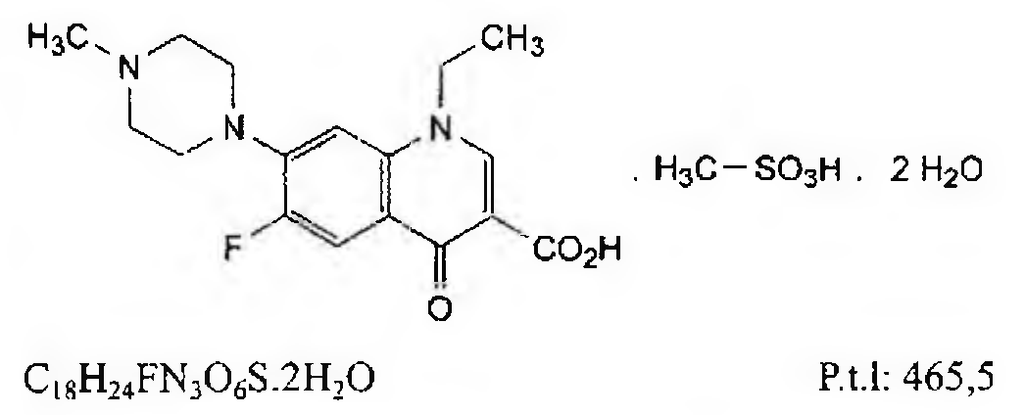

(Hình 11.656.1)

Pefloxacin mesilat là acid 1-ethyl-6-fluoro-7-(4-methyl piperazin-1-yl)-4-oxo-1,4-dihydroquinolin-3-carboxylic methansulphonat dihydrat, phải chứa từ 98,5 % đến 101,5 %

C₁₇H₂₀FN₃O₃.CH₄O₃S, tính theo chế phẩm khan. Tính chất

Bột mịn màu trắng hay gần như trắng. Dễ tan trong nước, khó tan trong ethanol 96 %, rất khó tan trong methylen clorid.

Định tính

A. Hòa tan 0,1 g chế phẩm trong 10 ml nước, thêm 5 ml dung dịch natri hydroxyd 1 M (TT). Điều chỉnh đến pH 2,4 ± 0,1 bằng acid phosphoric (TT), lắc hai lần, mỗi lần với 30 ml methylen clorid (TT). Gộp lớp dung môi hữu cơ và làm khô bằng natri sulfat khan (TT). Bốc hơi tới khô, đo phổ hấp thụ hồng ngoại (Phụ lục 4.2) của cắn thu được bằng phương pháp tạo đĩa halid với kali bromid (TT). Phổ hấp thụ hồng ngoại thu được phải phù hợp với phổ hấp thụ hồng ngoại của cắn thu được từ pefloxacin mesilat được chuẩn bị tương tự như mẫu thử.

B. Phương pháp sắc ký lớp mỏng (Phụ lục 5.4).

Bản mỏng: Silica gel G.

Dung môi khai triển: Nước - amoniac - butanol - aceton (15:10:20:65).

Dung dịch thử: Hòa tan 40 mg chế phẩm trong nước và pha loãng thành 5 ml với cùng dung môi.

Dung dịch đối chiếu: Hòa tan 60 mg acid methansulfonic (TT) trong nước và pha loãng thành 10 ml với cùng dung môi.

Cách tiến hành: Chấm riêng biệt lên bản mỏng 10 µl mỗi dung dịch trên. Triển khai sắc ký đến khi dung môi đi được 15 cm. Lấy bản sắc ký ra và để khô ngoài không khí, sau đó phun dung dịch đỏ tía bromocresol 0,04 % trong ethanol 50 % (TT) được điều chỉnh đến pH 10 bằng dung dịch natri hydroxyd 1 M (TT), quan sát sắc ký đồ dưới ánh sáng ban ngày. Vết chính thu được trên sắc ký đồ của dung dịch thử phải phù hợp với vết chính trên sắc ký đồ của dung dịch đối chiếu về vị trí, hình dạng và màu sắc.

Độ trong và màu sắc của dung dịch

Dung dịch S: Hòa tan 1,0 g chế phẩm trong nước không có carbon dioxyd (TT) và pha loãng thành 10,0 ml với cùng dung môi.

Sau khi pha 1 h, dung dịch S không được đục hơn hỗn dịch đối chiếu số II (Phụ lục 9.2) và không được có màu đậm hơn màu mẫu số 3 của dãy dung dịch màu đối chiếu phù hợp nhất (Phụ lục 9.3, phương pháp 2).

pH

Pha loãng 1 ml dung dịch S thành 10 ml bằng nước không có carbon dioxyd (TT), dung dịch thu được phải có pH từ 3,5 đến 4,5 (Phụ lục 6.2).

Tạp chất liên quan

Phương pháp sắc ký lỏng (Phụ lục 5.3). Pha động: Acetonitril - dung dịch A - thiodiethylen glycol (30:70:0,3).

Dung dịch A: Hòa tan 2,70 g cetyltrimethylammonium bromid (TT) và 6,18 g acid boric (TT) trong 900 ml nước, điều chỉnh đến pH 8,3 bằng dung dịch natri hydroxyd 1 M (TT) và thêm nước vừa đủ 1000 ml. Dung dịch thử: Hòa tan 20,0 mg chế phẩm trong pha động và pha loãng thành 100,0 ml với cùng dung môi.

Dung dịch đối chiếu (1): Hòa tan 5,0 mg tạp chất B chuẩn của pefloxacin trong pha động và pha loãng thành 50,0 ml với cùng dung môi. Hút 1,0 ml dung dịch thu được và pha loãng thành 100,0 ml bằng pha động. Dùng 2,0 ml dung dịch thu được hòa tan toàn bộ lượng chất chuẩn có trong lọ tạp chất C chuẩn của pefloxacin.

Dung dịch đối chiếu (2): Hòa tan 10,0 mg tạp chất A chuẩn của norfloxacin (tạp chất F) trong pha động và pha loãng thành 100,0 ml với cùng dung môi. Hút 1,0 ml dung dịch thu được pha loãng thành 100,0 ml bằng pha động.

Điều kiện sắc ký:

Cột kích thước (15 cm x 6 mm) được nhồi octadecylsilyl vinyl polymer dùng cho sắc ký (5 µm).

Detector quang phổ tử ngoại đặt ở bước sóng 258 nm và 273 nm.

Tốc độ dòng: 1 ml/min.

Thể tích tiêm: 20 µl.

Thời gian chạy sắc ký bằng 4 lần thời gian lưu của pefloxacin (khoảng 60 min).

Thời gian lưu tương đối và hệ số hiệu chỉnh:

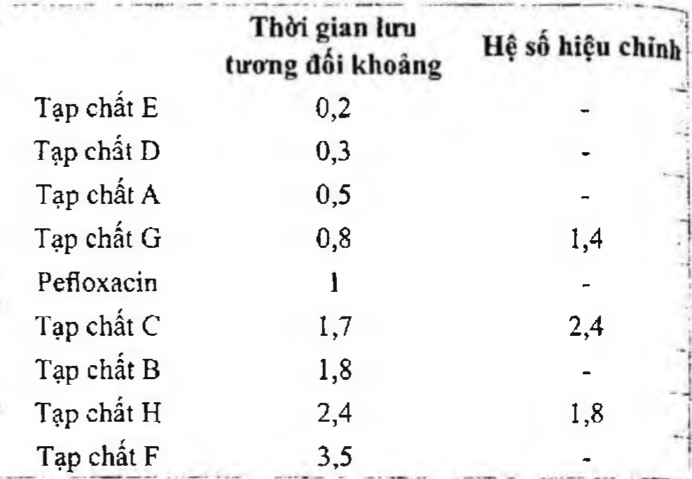

(Hình 11.656.2)

Cách tiến hành:

Kiểm tra tính phù hợp của hệ thống: Tiến hành sắc ký dung dịch đối chiếu (1) ở bước sóng 273 nm, độ phân giải giữa pic tạp chất B và pic tạp chất C không được nhỏ hơn 1,5.

Tiến hành sắc ký dung dịch thử và dung dịch đối chiếu (2).

Trên sắc ký đồ của dung dịch thử ở bước sóng 258 nm, tính hàm lượng phần trăm các tạp chất C, F, G và H dựa vào diện tích pic chính trên sắc ký đồ của dung dịch đối chiếu (2) ở bước sóng 258 nm (chuẩn ngoại) sử dụng các hệ số hiệu chỉnh ghi ở bảng trên.

Từ sắc ký đồ của dung dịch thử ở bước sóng 273 nm, tính hàm lượng phần trăm các tạp chất A, B, D, E và các tạp chất khác áp dụng phương pháp chuẩn hóa.

Giới hạn:

Tạp chất A, B, D, E và các tạp chất khác phát hiện ở bước sóng 273 nm, và các tạp chất C, F, G, H phát hiện ở bước sóng 258 nm: mỗi tạp chất không được quá 0,5 % và không có quá 3 tạp chất có hàm lượng nằm trong khoảng từ 0,2 đến 0,5 %.

Tổng hàm lượng các tạp chất: Không được quá 1,0 %.

Bỏ qua các pic tạp chất phát hiện ở bước sóng 273 nm có diện tích nhỏ hơn 0,0005 lần diện tích của pic chính trên sắc ký đồ thu được từ dung dịch thử (0,05 %).

Ghi chú:

Tạp chất A: Acid 1-ethyl-6-fluoro-4-oxo-7-(piperazin-1-yl)-1,4- dihydroquinolin-3-carboxylic (norfloxacin),

Tạp chất B: Acid 6-cloro-1-ethyl-7-(4-methylpiperazin-1-yl)-4- oxo-1,4-dihydroquinolin-3-carboxylic (hợp chất clo tương tự pefloxacin),

Tạp chất E: 1-ethyl-6-fluoro-7-(4-methylpiperazin- 1-yl)quinolin -4(1H)-on (pefloxacin decarboxyl hóa),

Tạp chất C: Acid 1-ethyl-6-fluoro-5-(4-methylpiperazin- 1-yl)-4-oxo-1,4-dihydroquinolin-3-carboxylic (isopefloxacin),

Tạp chất D: 4-(3-carboxy-1-ethyl-6-fluoro-4-oxo-1,4-dihydro quinolin-7-yl)-1-methylpiperazin 1-oxyd (pefloxacin N-oxyd),

Tạp chất F: Acid 7-cloro-1-ethyl-6-fluoro-4-oxo-1,4-dihydro quinolin-3-carboxylic (tạp chất A của norfloxacin),

Tạp chất G: Ethyl 7-cloro-1-ethyl-6-fluoro-4-oxo-1,4-dihydro quinolin-3-carboxylat (ester A'-ethyl),

Tạp chất H: Acid 5-cloro-1-ethyl-6-fluoro-4-oxo-1,4-dihydro quinolin-3-carboxylic (acid iso-N-ethyl).

Kim loại nặng

Không được quá 10 phần triệu (Phụ lục 9.4.8). Lấy 1,0 g chế phẩm tiến hành theo phương pháp 5. Dùng

10,0 ml dung dịch chì mẫu 1 phần triệu Pb (TT) để chuẩn bị mẫu đối chiếu.

Nước

Từ 7,0 % đến 8,5 % (Phụ lục 10.3). Dùng 50,0 mg chế phẩm và hỗn hợp dung môi gồm 10 thể tích methanol (TT) và 50 thể tích methylen clorid (TT).

Tro sulfat

Không được quá 0,1 % (Phụ lục 9.9). Dùng 1,0 g chế phẩm.

Định lượng

Hòa tan 0,200 g chế phẩm trong 15,0 ml acid acetic khan (TT) và thêm 75,0 ml anhydrid acetic (TT). Chuẩn độ bằng dung dịch acid percloric 0,1 N (CĐ). Xác định điểm kết thúc bằng phương pháp chuẩn độ đo điện thế (Phụ lục 10.2).

1 ml dung dịch acid percloric 0,1 N (CĐ) tương đương với

Bảo quản

Trong bao bì kín, tránh ánh sáng. Loại thuốc

Kháng sinh nhóm quinolon.

</break>

11.657. VIÊN NÉN PEFLOXACIN MESYLAT

Tabellae Pefloxacini mesylati

Là viên nén hoặc viên nén bao phim chứa pefloxacin mesylat.

Chế phẩm phải đáp ứng các yêu cầu trong chuyên luận “Thuốc viên nén” (Phụ lục 1.20) và các yêu cầu sau đây:

Hàm lượng pefloxacin, C₁₇H₂₀FN₃O₃, từ 93,0 % đến 107,0 % so với lượng ghi trên nhãn.

Định tính

A. Phương pháp sắc ký lớp mỏng (Phụ lục 5.4). Bản mỏng: Silica gel G.

Dung môi khai triển: Nước - amoniac - butanol - aceton (5:10:20:65).

Dung dịch thử: Lắc một lượng bột viên tương ứng với khoảng 400 mg pefloxacin trong 10 ml nước, lọc.

Dung dịch đối chiếu: Hòa tan 60 µl acid methansulfonic (TT) trong nước và pha loãng thành 10 ml với cùng dung môi.

Cách tiến hành: Chấm riêng biệt lên bản mỏng 10 µl mỗi dung dịch trên. Triển khai sắc ký đến khi dung môi đi được 15 cm. Lấy bản sắc ký để khô ngoài không khí, sau đó phun dung dịch đỏ tía bromocresol 0,04 % trong ethanol 30 % (TT) được điều chỉnh đến pH 10 bằng dung dịch natri hydroxyd 1 M (TT), quan sát sắc ký đồ dưới ánh sáng ban ngày. Vết chính thu được trên sắc ký đồ của dung dịch thử phải phù hợp với vết chính trên sắc ký đồ của dung dịch đối chiếu về vị trí, hình dạng và màu sắc.

B. Trong mục Định lượng, pic chính trên sắc ký đồ của dung dịch thử phải có thời gian lưu tương ứng với thời gian lưu của pic pefloxacin mesylat trên sắc ký đồ của dung dịch chuẩn.

Độ hòa tan (Phụ lục 11.4)

Thiết bị: Kiểu cánh khuấy. Môi trường hòa tan: 1000 ml dung dịch acid hydrocloric 0,1 M (TT).

Tốc độ quay: 50 r/min.

Thời gian: 45 min.

Cách tiến hành:

Sau thời gian hòa tan quy định, lấy một phần dịch hòa tan, lọc, pha loãng dịch lọc với môi trường hòa tan để được dung dịch có nồng độ pefloxacin khoảng 4 µg/ml. Đo độ hấp thụ (Phụ lục 4.1) của dung dịch thu được ở bước sóng 277 nm với mẫu trắng là môi trường hòa tan. Tính hàm lượng pefloxacin, C₁₇H₂₀FN₃O₃, hòa tan trong mỗi viên dựa vào độ hấp thụ của dung dịch pefloxacin mesylat chuẩn có nồng độ tương đương pha trong cùng dung môi.

Yêu cầu: Không được ít hơn 75 % (Q) lượng pefloxacin so với lượng ghi trên nhãn được hòa tan trong 45 min.

Tạp chất liên quan

Phương pháp sắc ký lỏng (Phụ lục 5.3). Pha động, điều kiện sắc ký tiến hành như mô tả trong phần

Định lượng. Dung dịch thử: Lấy 20 viên (loại bỏ lớp bao phim nếu cần), tính khối lượng trung bình viên và nghiền thành bột mịn.

Cân chính xác một lượng bột viên thích hợp, hòa trong pha động và lọc để được dung dịch có nồng độ pefloxacin khoảng 0,2 mg/ml.

Dung dịch đối chiếu: Pha loãng 1,0 ml dung dịch thử thành 100,0 ml với pha động.

Cách tiến hành:

Tiến hành sắc ký với dung dịch đối chiếu, điều chỉnh độ nhạy của detector sao cho chiều cao của pic chính trên sắc ký đồ không dưới 25 % thang đo.

Tiến hành sắc ký với dung dịch thử trong khoảng thời gian gấp 3 lần thời gian lưu của pic chính.

Giới hạn: Diện tích của bất kỳ pic phụ nào trên sắc ký đồ thu được từ dung dịch thử không được lớn hơn 0,5 lần diện tích pic chính trên sắc ký đồ của dung dịch đối chiếu (0,5 %) và tổng diện tích của toàn bộ các pic phụ không được lớn hơn diện tích pic chính trên sắc ký đồ của dung dịch đối chiếu (1,0 %).

Định lượng

Phương pháp sắc ký lỏng (Phụ lục 5.3). Pha động: Dung dịch kali dihydrophosphat 0,55 % - dung dịch tetrabutylamoni bromid 1,61 % - acetonitril (80 : 8 : 12).

Điều chỉnh đến pH 4,0 bằng acid phosphoric (TT).

Dung dịch chuẩn: Cân và hòa tan pefloxacin mesylat chuẩn trong pha động để được dung dịch có nồng độ pefloxacin chính xác khoảng 0,002 %.

Dung dịch thử: Lấy 20 viên chế phẩm (loại bỏ lớp bao phim nếu cần), tính khối lượng trung bình viên và nghiền thành bột mịn. Cân chính xác một lượng bột viên tương ứng với 100 mg pefloxacin vào bình định mức 200 ml, lắc kỹ với nước và thêm nước vừa đủ đến vạch, trộn đều, lọc.

Pha loãng 2,0 ml dịch lọc thành 50,0 ml với pha động.

Dung dịch phân giải: Hỗn hợp dung dịch có chứa pefloxacin chuẩn 0,002 % và norfloxacin chuẩn 0,002 % trong pha động.

Điều kiện sắc ký:

Cột kích thước (25 cm x 4,6 mm) được nhồi pha tĩnh C18 (5 µm).

Detector quang phổ tử ngoại đặt ở bước sóng 273 nm.

Nhiệt độ cột: 40 °C.

Tốc độ dòng: 1,0 ml/min.

Thể tích tiêm: 20 µl.

Cách tiến hành:

Kiểm tra tính phù hợp của hệ thống sắc ký: Tiến hành sắc ký với dung dịch phân giải, ghi sắc ký đồ, thứ tự rửa giải là norfloxacin tiếp đến pefloxacin. Độ phân giải giữa hai pic pefloxacin và norfloxacin không được nhỏ hơn 5,0.

Tiến hành sắc ký với dung dịch chuẩn, độ lệch chuẩn tương đối của diện tích pic pefloxacin trong 6 lần tiêm lặp lại không được lớn hơn 2,0 %.

Tiến hành sắc ký lần lượt với dung dịch chuẩn và dung dịch thử.

Tính hàm lượng pefloxacin, C₁₇H₂₀FN₃O₃, có trong viên dựa vào diện tích pic đáp ứng của pefloxacin mesylat trên sắc ký đồ của dung dịch thử, dung dịch chuẩn và hàm lượng C₁₇H₂₀FN₃O₃ có trong pefloxacin mesylat chuẩn.

Bảo quản

Trong bao bì kín, tránh ánh sáng, để nơi mát.

Loại thuốc

Kháng sinh nhóm quinolon.

Hàm lượng

Viên nén 400 mg tính theo pefloxacin.

</break>

11.658. PENICILAMIN

Penicillaminum

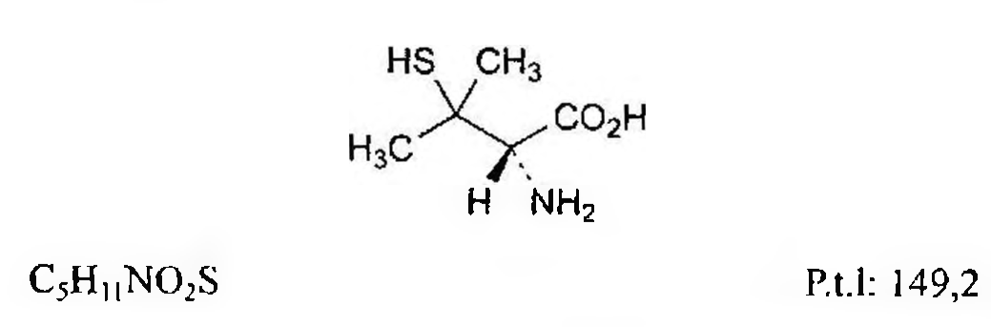

(Hình 11.658.1)

Penicilamin là acid (2S)-2-amino-3-methyl-3-sulfanylbutanoic, phải chứa từ 98,0 % đến 101,0 % C₅H₁₁NO₂S, tính theo chế phẩm đã làm khô.

Tính chất

Bột kết tinh trắng hoặc gần như trắng. Dễ tan trong nước, khó tan trong ethanol 96 %.

Định tính

Có thể chọn một trong hai nhóm định tính sau:

Nhóm I: A, B, D.

Nhóm II: A, C, D.

A. Hòa tan 0,5 g chế phẩm trong hỗn hợp 0,5 ml acid hydrocloric (TT) và 4 ml aceton (TT), làm nguội trong nước đá và tạo tủa kết tinh bằng cách cọ đũa thủy tinh vào thành ống nghiệm. Tủa trắng tạo thành. Lọc chân không lấy tủa, rửa tủa bằng aceton (TT), làm khô tủa bằng cách hút chân không. Dung dịch 1 % tủa trong nước là hữu tuyền.

B. Trong phép thử Tạp chất A, pic chính trên sắc ký đồ thu được từ dung dịch thử phải có thời gian lưu và diện tích tương tự thời gian lưu và diện tích của pic chính trên sắc ký đồ của dung dịch đối chiếu (1).

C. Phương pháp sắc ký lớp mỏng (Phụ lục 5.4).

Bản mỏng: Silica gel G.

Dung môi khai triển: Acid acetic băng - nước - butanol (18:18:72).

Dung dịch thử: Hòa tan 10 mg chế phẩm trong 4 ml nước.

Dung dịch đối chiếu: Hòa tan 10 mg penicilamin chuẩn trong 4 ml nước.

Cách tiến hành: Chấm riêng biệt lên bản mỏng 2 µl mỗi dung dịch trên. Triển khai sắc ký đến khi dung môi đi được 10 cm. Lấy bản mỏng ra và làm khô bằng cách sấy ở nhiệt độ 100 °C đến 105 °C trong 10 min. Để bản mỏng trong bình bão hòa hơi iod trong 5 min đến 10 min. Vết chính thu được trên sắc ký đồ của dung dịch thử phải tương tự về vị trí, màu sắc và kích thước với vết chính thu được trên sắc ký đồ của dung dịch đối chiếu.

D. Hòa tan 40 mg chế phẩm trong 4 ml nước và thêm 2 ml dung dịch acid phosphotungstic (TT). Để yên 5 min, dung dịch xuất hiện màu xanh dương.

Độ trong và màu sắc của dung dịch

Dung dịch S: Hòa tan 2,5 g chế phẩm trong nước không có carbon dioxyd (TT) và pha loãng thành 25 ml bằng cùng dung môi.

Dung dịch S phải trong (Phụ lục 9.2) và không có màu đậm hơn dung dịch màu mẫu số 6 của dãy dung dịch màu đối chiếu phù hợp nhất (Phụ lục 9.3, phương pháp 2).

pH

Pha loãng 1 ml dung dịch S thành 10 ml bằng nước không có carbon dioxyd (TT). pH của dung dịch thu được phải từ 4,5 đến 5,5 (Phụ lục 6.2).

Góc quay cực riêng

Từ -61,0° đến -65,0°, tính theo chế phẩm đã làm khô (Phụ lục 6.4).

Hòa tan 0,500 g chế phẩm trong dung dịch natri hydroxyd 1 M (TT) và pha loãng thành 10,0 ml với cùng dung môi.

Các chất hấp thụ ánh sáng tử ngoại

Không được quá 0,5 % acid penicillic. Hòa tan 0,100 g chế phẩm trong nước và pha loãng thành 50,0 ml với cùng dung môi. Độ hấp thụ ánh sáng của dung dịch thu được ở bước sóng 268 nm không được lớn hơn 0,07.

Tạp chất A

Phương pháp sắc ký lỏng (Phụ lục 5.3). Chuẩn bị các dung dịch ngay trước khi dùng.

Pha động: Pha dung dịch chứa natri edetat (TT) 0,01 % và acid methansulfonic (TT) 0,2 % trong nước.

Dung dịch thử: Hòa tan 40,0 mg chế phẩm trong pha động và pha loãng thành 10,0 ml với cùng dung môi.

Dung dịch đối chiếu (1): Hòa tan 40 mg penicilamin chuẩn trong pha động và pha loãng thành 10,0 ml với cùng dung môi.

Dung dịch đối chiếu (2): Hòa tan 20,0 mg penicilamin disulfid chuẩn (tạp chất A) trong pha động và pha loãng thành 50,0 ml với cùng dung môi. Pha loãng 1,0 ml dung dịch thu được thành 10,0 ml bằng pha động.

Điều kiện sắc ký:

Cột kích thước (25 cm x 4,6 mm) được nhồi pha tĩnh B (10 µm).

Detector quang phổ tử ngoại ở bước sóng 220 nm.

Tốc độ dòng: 1,7 ml/min.

Thể tích tiêm: 20 µl.

Cách tiến hành:

Thời gian lưu tương đối của tạp chất A so với penicilamin (thời gian lưu khoảng 6 min) khoảng 1,5.

Trên sắc ký đồ thu được của dung dịch đối chiếu (1), độ phân giải giữa pic penicilamin và pic tạp chất A ít nhất là 4,0.

Giới hạn:

Trên sắc ký đồ của dung dịch thử: Diện tích pic của tạp chất A không được lớn hơn diện tích pic tương ứng thu được trên sắc ký đồ của dung dịch đối chiếu (2) (1 %).

Tạp chất B

Không được quá 0,1 phần triệu. Tiến hành trong môi trường không có penicilin và với các thiết bị chuyên dụng cho phép thử. Tiệt trùng dụng cụ ở 180 °C trong 3 h và các dung dịch đệm ở 121 °C trong 20 min trước khi dùng.

Dung dịch thử (1): Hòa tan 1,000 g chế phẩm trong 8 ml dung dịch đệm pH 2,5 (TT) và thêm 8 ml ether (TT). Lắc mạnh trong 1 min. Gạn lấy lớp ether. Tiếp tục chiết với ether một lần nữa, gộp dịch chiết ether. Thêm 8 ml dung dịch đệm pH 2,5 (TT) vào dịch chiết ether và lắc 1 min. Để yên cho tách lớp và gạn cẩn thận lấy lớp trên sao cho loại bỏ hoàn toàn được lớp nước (penicilin không bền ở pH 2,5 vì vậy cần thực hiện toàn bộ thao tác chiết trong vòng 6 đến 7 min). Thêm 8 ml dung dịch đệm phosphat pH 6,0 (TT) vào lớp ether, lắc 5 min, để tách lớp và gạn lấy lớp nước, kiểm tra pH dung dịch phải bằng 6,0.

Dung dịch thử (2): Thêm 20 µl dung dịch penicilinase (TT) vào 2 ml dung dịch thử (1) và ủ ấm ở 37 °C trong 1 h.

Dung dịch đối chiếu (1): Hòa tan 5 mg benzylpenicilin natri (TT) trong 500 ml dung dịch đệm phosphat pH 6,0 (TT).

Pha loãng 0,25 ml dung dịch thu được thành 200,0 ml bằng dung dịch đệm pH 2,5 (TT). Lấy 5 ml dung dịch thu được và tiến hành quy trình chiết như với dung dịch thử (1).

Dung dịch đối chiếu (2): Thêm 20 µl dung dịch penicilinase (TT) vào 2 ml dung dịch đối chiếu (1) và ủ ấm ở 37 °C trong 1 h.

Dung dịch mẫu trắng: Tiến hành như chuẩn bị dung dịch thử (1) nhưng không có chế phẩm.

Đun chảy môi trường dinh dưỡng có công thức dưới đây và cấy vào môi trường chủng vi khuẩn Kocuria rhizophila (ATCC 9341) ở nhiệt độ thích hợp để thu được nồng độ 5 x 10⁵ vi khuẩn trong 1 ml môi trường, nồng độ chủng vi khuẩn có thể thay đổi miễn là thu được độ nhạy mong muốn và vòng vô khuẩn rõ ràng, sắc nét, có đường kính phù hợp. Đổ môi trường đã cấy chủng vào 5 đĩa petri đường kính 10 cm để tạo thành lớp môi trường có độ dày từ 2 mm đến 5 mm. Có thể đổ môi trường 2 lớp, trong đó chỉ có lớp môi trường phía trên được cấy chủng. Bảo quản các đĩa petri sao cho vi khuẩn không phát triển thêm hoặc bị chết đi và bề mặt của môi trường khô trước khi sử dụng.

Với mỗi đĩa petri, đặt 5 ống trụ bằng thép không gỉ có đường kính trong 6 mm lên bề mặt môi trường theo đường tròn đồng tâm với đĩa petri và có bán kính 25 mm. Với mỗi đĩa petri, nhỏ vào mỗi ống trụ 0,15 ml dung dịch thử (1) và (2), dung dịch đối chiếu (1) và (2) và mẫu trắng. Ủ ở 30 °C trong ít nhất 24 h. Đo đường kính vòng vô khuẩn tạo thành bằng thiết bị đo có độ chính xác ít nhất 0,1 mm.

Phép thử chỉ có giá trị nếu dung dịch đối chiếu (1) có vòng vô khuẩn rõ ràng, dung dịch đối chiếu (2) và mẫu trắng không có vòng vô khuẩn. Nếu dung dịch thử (1) có vòng vô khuẩn và dung dịch thử (2) không có vòng vô khuẩn, có nghĩa vòng vô khuẩn này do penicilin trong dung dịch thử (1) tạo ra. Trong trường hợp này, đường kính vòng vô khuẩn trung bình của dung dịch thử (1) của 5 đĩa petri phải nhỏ hơn đường kính vòng vô khuẩn trung bình của dung dịch đối chiếu (1) trong cùng điều kiện.

Môi trường dinh dưỡng (pH 6,0)

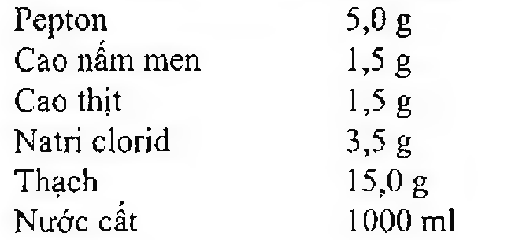

(Hình 11.658.2)

Ghi chú:

Tạp chất B: Penicillium.

Thủy ngân

Không được quá 10 phần triệu. Phương pháp quang phổ hấp thụ nguyên tử (Phụ lục 4.4, phương pháp 1).

Dung dịch thử: Thêm vào 1,00 g chế phẩm 10 ml nước và 0,15 ml acid perchloric (TT) và lắc tròn đến khi hòa tan hoàn toàn. Thêm 1,0 ml dung dịch natri pyrrolidinedithiocarbamat 1 % (TT) đã được rửa 3 lần, mỗi lần bằng cùng thể tích methyl isobutyl keton (TT), rửa ngay trước khi dùng. Trộn đều và thêm 2 ml methyl isobutyl keton (TT) và lắc trong 1 phút. Pha loãng thành 25,0 ml bằng nước và để yên cho tách lớp, gạn lấy lớp methyl isobutyl keton.

Dung dịch đối chiếu: Hòa tan một lượng thủy ngân oxyd vàng (TT) tương đương với 0,100 g HgO trong một thể tích nhỏ nhất dung dịch acid hydrocloric loãng (TT) và pha loãng thành 1000,0 ml bằng nước (dung dịch thu được có nồng độ 100 phần triệu Hg). Chuẩn bị dung dịch đối chiếu tương tự như dung dịch thử nhưng thay chế phẩm bằng một thể tích thích hợp dung dịch chứa 100 phần triệu Hg.

Đo độ hấp thụ ở bước sóng 254 nm, dùng đèn cathode rỗng thủy ngân làm nguồn bức xạ và ngọn lửa không khí - acetylen.

Điều chỉnh thiết bị về 0 bằng lớp methyl isobutyl keton thu được bằng cách chuẩn bị một mẫu trắng như với dung dịch thử nhưng không có chế phẩm.

Kim loại nặng

Không được quá 20 phần triệu (Phụ lục 9.4.8). Lấy 12 ml dung dịch S tiến hành theo phương pháp 1.

Dùng dung dịch chì mẫu 2 phần triệu Pb (TT) để chuẩn bị mẫu đối chiếu.

Mất khối lượng do làm khô

Không được quá 0,5 % (Phụ lục 9.6). (1,000 g; 60 °C trong chân không áp suất không quá 0,67 kPa, phosphor pentoxyd).

Tro sulfat

Không được quá 0,1 % (Phụ lục 9.9, phương pháp 2). Dùng 1,0 g chế phẩm.

Định lượng

Hòa tan 0,1000 g chế phẩm trong 30 ml acid acetic khan (TT). Chuẩn độ bằng dung dịch acid perchloric 0,1 N (CĐ), xác định điểm kết thúc bằng phương pháp chuẩn độ điện thế (Phụ lục).

10.2).

1 ml dung dịch acid percloric 0,1 N (CĐ) tương đương với 14,92 mg C₁₉H₂₉NO₅S.

Bảo quản

Trong bao bì kín, tránh ánh sáng.

Loại thuốc

Tác nhân tạo phức, giải độc kim loại.

Chế phẩm

Viên nén.

</break>

11.659. PEPSIN

Pepsinum

Pepsin là chế phẩm dạng bột chứa men tiêu protein, lấy từ niêm mạc còn tươi của dạ dày lợn, trâu, bò hoặc cừu, tác dụng trong môi trường acid (pH từ 1,5 đến 5), phải có hoạt lực không ít hơn 0,5 đơn vị trong 1 mg, tính theo chế phẩm đã làm khô.

Động vật lấy bột pepsin phải đáp ứng các yêu cầu về sức khỏe động vật phù hợp sử dụng cho người và yêu cầu của cơ quan có thẩm quyền.

Phải chỉ ra phương pháp đã dùng để loại bỏ sự nhiễm Virus hay các tác nhân gây nhiễm khác.

Tính chất

Bột kết tinh hoặc vô định hình màu trắng hay vàng nhạt, hút ẩm. Tan trong nước, thực tế không tan trong ethanol 96 %.

Dung dịch trong nước có thể hơi đục lờ và có phản ứng acid nhẹ.

Định tính

Trong cối sứ cho 30 mg fibrin xanh (TT), tạo hỗn dịch với 20 ml dung dịch acid hydrocloric loãng (TT). Lọc hỗn dịch và rửa giấy lọc với dung dịch acid hydrocloric loãng (TT) cho đến khi dịch lọc không màu. Chọc thủng giấy lọc và rửa fibrin xanh qua lỗ thủng vào một bình nón bằng 20 ml dung dịch acid hydrocloric loãng (TT). Lắc hỗn hợp này trước khi dùng. Hòa tan một lượng chế phẩm không ít hơn 20 đơn vị hoạt lực trong 2 ml dung dịch acid hydrocloric loãng (TT) và điều chỉnh đến pH 1,6 + 0,1 (dung dịch thử). Cho vào hai ống nghiệm, mỗi ống 4 ml hỗn dịch fibrin được điều chế ở trên. Thêm vào một ống 1 ml dung dịch thử và ống còn lại 1 ml nước (mẫu trắng). Trộn đều các ống và cho vào nồi cách thủy ở 25 °C, lắc nhẹ trong 15 phút. Dung dịch mẫu trắng không có màu và dung dịch thử phải có màu xanh.

Mất khối lượng do làm khô

Không được quá 5,0 % (Phụ lục 9.6). (0,500 g; phosphor pentoxyd; áp suất không quá 0,7 kPa, 60 °C; 4h).

Giới hạn nhiễm khuẩn

Tổng số vi sinh vật hiếu khí: Không quá 10³ CFU/g. 1,0 g chế phẩm không được có Escherichia coli và 10 g chế phẩm không được có Salmonella (Phụ lục 13.6).

Định lượng

Hoạt lực của pepsin được xác định bằng cách so sánh lượng peptid không bị tủa bởi dung dịch acid tricloroacetic (TT) và được định lượng bằng cách sử dụng thuốc thử phosphomolibdotungstic (TT), giải phóng từng phút từ cơ chất là dung dịch hemoglobin, với lượng peptid giải phóng từ pepsin đối chiếu với cùng cơ chất và cùng điều kiện.

Tránh lắc và làm sủi bọt các dung dịch thử và dung dịch chuẩn trong quá trình định lượng.

Dung dịch thử: Chuẩn bị ngay trước khi dùng một dung dịch chế phẩm chứa 0,5 đơn vị/ml trong dung dịch acid hydrocloric loãng (TT). Trước khi pha loãng đến thể tích cần thiết điều chỉnh đến pH 1,6 + 0,1 nếu cần bằng dung dịch acid hydrocloric 1 M (TT).

Dung dịch chuẩn: Chuẩn bị dung dịch pepsin chuẩn chứa 0,5 đơn vị/ml trong dung dịch acid hydrocloric loãng (TT).

Trước khi pha loãng điều chỉnh đến pH 1,6 + 0,1 nếu cần bằng dung dịch acid hydrocloric 1 M (TT).

Chỉ pha trong vòng 15 phút trước khi dùng. Chuẩn bị các cặp ống nghiệm T₁, T₁p, S₁₁, S₁₁p; S₂₁, S₂₁p, S₃₁, S₃₁p và ống B.

Thêm dung dịch acid hydrocloric loãng (TT) vào các ống nghiệm như sau:

B: 1,0 ml

S₁₁ và S₁₁p: 0,5 ml

S₂₁, S₂₁p, T₁ và T₁p: 0,25 ml

Thêm dung dịch đối chiếu vào các ống nghiệm như sau:

S₁₁ và S₁₁p: 0,5 ml

S₂₁ và S₂₁p: 0,75 ml

S₃₁ và S₃₁p: 1,0 ml

Thêm 0,75 ml dung dịch thử vào ống nghiệm T₁ và T₁p. Thêm 10,0 ml dung dịch acid tricloroacetic (TT) vào các ống S₃₁, S₃₁p; T₁p và B. Trộn đều.

Đặt các ống nghiệm và dung dịch hemoglobin (TT) trong cách thủy ở nhiệt độ 25 °C + 0,1 °C. Khi nhiệt độ đã cân bằng, thêm 5,0 ml dung dịch hemoglobin (TT) vào ống nghiệm B, S₁₁p, S₂₁p, S₃₁p và T₁p. Trộn đều. Thêm 5,0 ml dung dịch hemoglobin (TT) lần lượt và cách nhau 30 giây vào ống nghiệm S₁₁, S₂₁, S₃₁ và T₁. Trộn đều ngay sau mỗi lần thêm.

Đúng 10 phút sau khi thêm dung dịch hemoglobin (TT) dừng phản ứng bằng cách thêm 10,0 ml dung dịch acid tricloroacetic (TT) vào ống S₁₁, S₂₁, S₃₁ và T₁ mỗi lần cách nhau 30 giây. Trộn đều.

Lọc các ống nghiệm (thử và trắng) qua giấy lọc thích hợp đã được rửa trước bằng dung dịch acid tricloroacetic 5 %

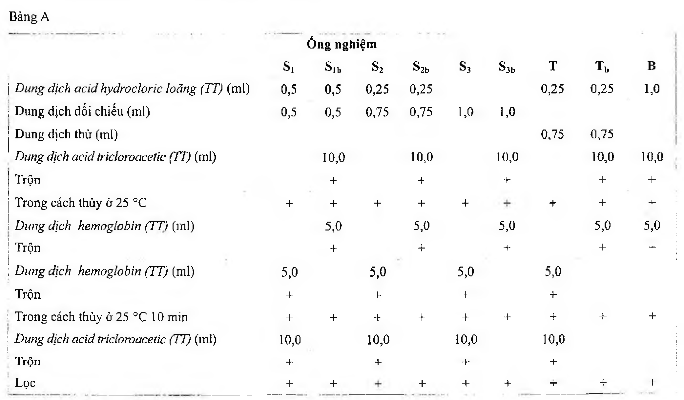

(Hình 11.659.1)

(TT) sau đó là nước và làm khô. Bỏ 5 ml dịch lọc đầu. Lấy 3,0 ml mỗi dịch lọc riêng biệt vào ống nghiệm chứa 20 ml nước. Trộn đều. (Giấy lọc thích hợp là giấy lọc đáp ứng các phép thử sau: Lọc 5 ml dung dịch acid tricloroacetic 5 % (TT) qua một giấy lọc trắng, tròn, đường kính 7 cm. Độ hấp thụ của dịch lọc ở 275 nm (Phụ lục 4.1), dùng dung dịch acid tricloroacetic 5 % (TT) không lọc làm mẫu trắng, phải ít hơn 0,04).

Toàn bộ quá trình trên được ghi ở Bảng A.

Thêm vào mỗi ống nghiệm 1,0 ml dung dịch natri hydroxyd 20 % (TT) và 1,0 ml thuốc thử phosphomolybdotungstic (TT) bắt đầu từ các ống trắng sau là các ống thử theo thứ tự như trên.

Sau 15 phút đo độ hấp thụ (Phụ lục 4.1) của dung dịch S₁₁, S₂₁, S₃₁, S₁₁p; S₂₁p; S₃₁p, T₁ và T₁p ở bước sóng 540 nm dùng dịch lọc của ống B làm mẫu trắng.

Hiệu chỉnh độ hấp thụ của dịch lọc từ ống S₁₁, S₂₁, S₃₁ bằng cách lấy độ hấp thụ đo được trừ đi độ hấp thụ dịch lọc S₁₁p, S₂₁p, S₃₁p theo thứ tự.

Vẽ đường cong chuẩn giữa độ hấp thụ đã tính và hoạt lực dung dịch đối chiếu đã dùng.

Xác định hoạt lực của chế phẩm dùng độ hấp thụ của dung dịch thử (T₁ - T₁p) từ đường cong chuẩn và tính toán độ pha loãng.

Bảo quản

Trong đồ đựng kín, tránh ánh sáng và ở nhiệt độ từ 2 °C đến 8 °C.

</break>

11.660. PERINDOPRIL tert-BUTYLAMIN

tert-Butylamini Perindoprilum

Perindopril Erbumine

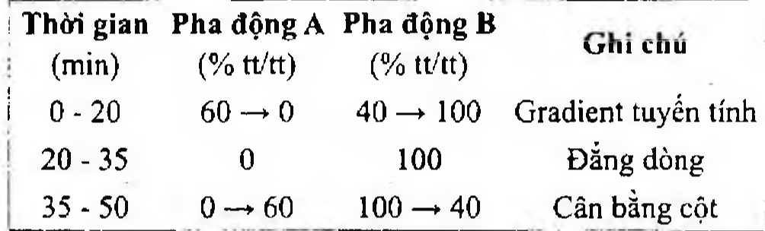

(Hình 11.660.1)

Perindopril tert-butylamin là 2-methylpropan-2-amin (2S,3aS,7aS)-1-[(2S)-2-[[(1S)-1-(ethoxycarbonyl)butyl]amino}propanoyl]octahydro-1H-indol-2-carboxylat, phải chứa từ 99,0 % đến 101,0 % C₁₉H₃₂N₂O₅.C₄H₁₁N, tính theo chế phẩm khan.

Tính chất

Bột kết tinh trắng hay gần như trắng, hút ẩm nhẹ. Có tính chất đa hình.

Dễ tan trong nước và ethanol 96 %, tan hoặc hơi tan trong dicloromethan.

Định tính

A. Phổ hấp thụ hồng ngoại (Phụ lục 4.2) của chế phẩm phải phù hợp với phổ hấp thụ hồng ngoại của perindopril tert-butylamin chuẩn. Nếu so sánh phổ có sự khác nhau thì hòa tan mẫu thử và mẫu đối chiếu riêng biệt trong dicloromethan (TT), bay hơi đến khô và dùng cắn để đo phổ mới.

B. Trên sắc ký đồ thu được từ phép thử Tạp chất A, dung dịch thử cho một vết có Rƒ tương ứng với vết có Rƒ lớn hơn trên sắc ký đồ của dung dịch đối chiếu (3) (tert-butylamin).

C. Góc quay cực riêng: Từ -66° đến -69°, tính theo chế phẩm khan (Phụ lục 6.4).

Hòa tan 0,250 g chế phẩm trong ethanol 96 % (TT) và pha loãng thành 25,0 ml với cùng dung môi.

Tạp chất A

Phương pháp sắc ký lớp mỏng (Phụ lục 5.4).

Bản mỏng: Silica gel G.

Dung môi khai triển: Acid acetic băng - toluen - methanol (1:40:60).

Dung dịch thử: Hòa tan 0,20 g chế phẩm trong methanol (TT) và pha loãng thành 10,0 ml với cùng dung môi.

Dung dịch đối chiếu (1): Hoà tan 5 mg tạp chất A chuẩn của perindopril trong methanol (TT) và pha loãng thành 25,0 ml với cùng dung môi.

Dung dịch đối chiếu (2): Pha loãng 5,0 ml dung dịch đối chiếu (1) thành 20,0 ml với methanol (TT).

Dung dịch đối chiếu (3): Thêm 5 ml dung dịch đối chiếu (1) vào 5 ml dung dịch dimethylamin 25 % trong methanol (TT).

Cách tiến hành: Chấm riêng biệt lên bản mỏng 10 µl mỗi dung dịch thử, dung dịch đối chiếu (2) và dung dịch đối chiếu (3). Triển khai sắc ký đến khi dung môi đi được 2/3 bản mỏng. Lấy bản mỏng ra, để khô trong luồng không khí ấm sau đó đặt vào bình bão hòa hơi iod trong ít nhất 20 giờ. Trên sắc ký đồ của dung dịch thử, bất kỳ vết nào tương ứng với vết tạp chất A thì không được đậm hơn vết tương ứng trên sắc ký đồ thu được từ dung dịch đối chiếu (2) (0,25 %). Phép thử chỉ có giá trị khi trên sắc ký đồ của dung dịch đối chiếu (3) cho 2 vết tách riêng biệt.

Ghi chú.

Tạp chất A: Acid (2S,3aS,7aS)-octahydro-1H-indol-2-carboxylic.

Tinh khiết đồng phân lập thể

Phương pháp sắc ký lỏng (Phụ lục 5.3).

Pha động: Trộn đều các dung môi theo thứ tự sau:

Acetonitril - pentanol - dung dịch natri heptansulfonat 0,15 % đã điều chỉnh đến pH 2,0 bằng hỗn hợp đồng thể tích acid percloric (TT) và nước (21,7:0,3:78).

Dung dịch thử: Hòa tan 20 mg chế phẩm trong ethanol 96 % (TT) và pha loãng thành 10,0 ml với cùng dung môi.

Dung dịch đối chiếu (1): Pha loãng 1,0 ml dung dịch thử thành 100,0 ml với ethanol 96 % (TT). Pha loãng 1,0 ml dung dịch thu được thành 10,0 ml với cùng dung môi.

Dung dịch đối chiếu (2): Hòa tan 10 mg chất chuẩn perindopril dùng cho thử tinh khiết đồng phân lập thể (chứa tạp chất I) trong ethanol 96 % (TT) và pha loãng thành 5,0 ml với cùng dung môi.

Điều kiện sắc ký:

Cột kích thước (25 cm x 4,6 mm) được nhồi pha tĩnh octadecylsilyl silica gel hình cầu loại dùng cho sắc ký (5 µm).

Nhiệt độ cột và đoạn trước cột 30 cm: 50 °C

Detector quang phổ tử ngoại đặt ở bước sóng 215 nm.

Tốc độ dòng: 0,8 ml/min.

Thời gian cân bằng: Ít nhất 4 giờ.

Thể tích tiêm: 10 µl.

Cách tiến hành:

Tiến hành sắc ký với dung dịch thử và các dung dịch đối chiếu.

Thời gian chạy sắc ký bằng 1,5 lần thời gian lưu của perindopril.

Định tính các pic tạp chất: Dựa vào sắc ký đồ cung cấp kèm theo chất chuẩn perindopril dùng cho thử tinh khiết đồng phân lập thể và sắc ký đồ thu được từ dung dịch đối chiếu (2) để xác định pic tạp chất I. Thời gian lưu tương đối của pic tạp chất I so với pic perindopril (thời gian lưu khoảng 100 mm) là 0,9.

Tính phù hợp của hệ thống: Sắc ký đồ thu được từ dung dịch đối chiếu (2) tương tự sắc ký đồ cung cấp kèm theo chất chuẩn perindopril dùng cho thử tinh khiết đồng phân lập thể. Tỉ số tín hiệu trên nhiễu ít nhất bằng 3 đối với pic chính thu được trên sắc ký đồ của dung dịch đối chiếu (1).

Tỉ số đỉnh - hõm (Hₚ/Hᵥ) ít nhất bằng 3, trong đó Hₚ là chiều cao của đỉnh pic tạp chất I và Hᵥ là chiều cao của đáy hõm phân tách pic tạp chất I và pic perindopril trên sắc ký đồ của dung dịch đối chiếu (2).

Yêu cầu: Trên sắc ký đồ của dung dịch thử, diện tích pic tương ứng với tạp chất I không được lớn hơn diện tích pic chính trên sắc ký đồ của dung dịch đối chiếu (1) (0,1 %).

Các tạp chất khác: Với mỗi tạp chất, diện tích pic không được lớn hơn diện tích pic chính trên sắc ký đồ của dung dịch đối chiếu (1) (0,1 %).

Bỏ qua các pic có thời gian lưu tương đối so với perindopril nhỏ hơn 0,6 hoặc lớn hơn 1,4.

Ghi chú:

Tạp chất I: Acid (2RS,3aRS,7aRS)-1-[(2RS)-2-[(1RS)-1-(ethoxycarbonyl)butyl]amino]propanoyl]octahydro-1H-indole-2-carboxylic {[(±)-epi-perindopril]}.

Tạp chất liên quan

Phương pháp sắc ký lỏng (Phụ lục 5.3).

Pha động A: Điều chỉnh nước đến pH 2,5 bằng hỗn hợp đồng thể tích acid percloric (TT) và nước.

Pha động B: Dung dịch acid percloric 0,03 % (kl/tt) trong acetonitril (TT).

Pha các dung dịch sau và dùng ngay sau khi pha hoặc duy trì ở nhiệt độ dưới 10 °C.

Dung dịch thử: Hòa tan 60 mg chế phẩm trong pha động A và pha loãng thành 20,0 ml với cùng dung môi.

Dung dịch đối chiếu (1): Hòa tan 3 mg chất chuẩn perindopril dùng cho định tính pic (chứa các tạp B, E, F, H và K) trong 1 ml pha động A.

Dung dịch đối chiếu (2): Pha loãng 1,0 ml dung dịch thử thành 200,0 ml bằng pha động A.

Dung dịch đối chiếu (3): Pha loãng 1,0 ml dung dịch đối chiếu (2) thành 10,0 ml bằng pha động A.

Điều kiện sắc ký:

Cột kích thước (15 cm x 4 mm) được nhồi pha tĩnh end-capped octylsilyl silica gel hình cầu loại dùng cho sắc ký (5 µm), có kích thước lỗ xốp 5 nm.

Nhiệt độ cột và đoạn trước cột: 60 °C.

Detector quang phổ tử ngoại đặt ở bước sóng 215 nm.

Tốc độ dòng: 1,0 ml/min.

Thể tích tiêm: 20 µl.

Cách tiến hành:

Tiến hành sắc ký theo chương trình dung môi như sau:

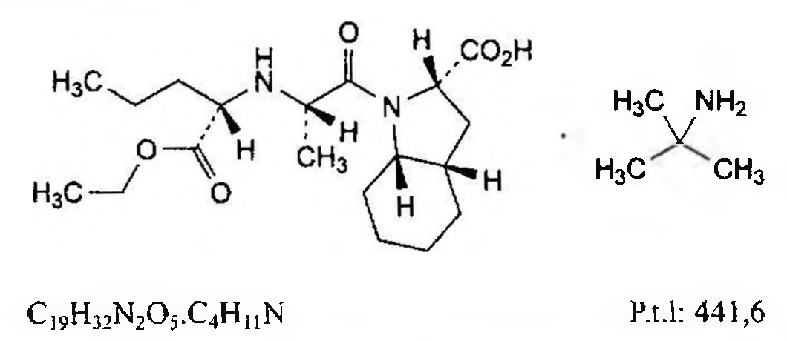

(Hình 11.660.2)

Giai đoạn đẳng dòng mô tả ở đây áp dụng cho hệ thống sắc ký có thể tích lưu trú (D) là 2 ml. Nếu D khác 2 ml, điều chỉnh thời gian gradient theo giá trị được tính bằng công thức sau:

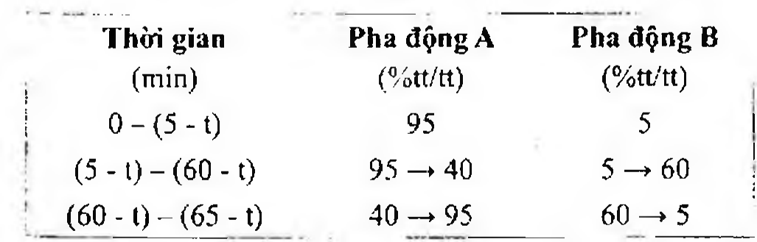

(Hình 11.660.3)

Tiến hành sắc ký với dung dịch thử và các dung dịch đối chiếu.

Định tính các pic tạp chất: dựa vào sắc ký đồ cung cấp kèm theo chất chuẩn perindopril dùng cho thử định tính pic và

sắc ký đồ thu được từ dung dịch đối chiếu (1) để xác định các pic tạp chất B, E, F, H và K.

Thời gian lưu tương đối so với perindopril (thời gian lưu khoảng 25 min): Tạp chất B khoảng 0,68; tạp chất K khoảng 0,72; tạp chất E khoảng 1,2; tạp chất F khoảng 1,6;

tạp chất H khoảng 1,8 (có thể phân tách ra 1 hoặc 2 pic).

Tính phù hợp của hệ thống: Trên sắc ký đồ của dung dịch đối chiếu (1), tỉ số đỉnh — hõm (H/H) ít nhất bằng 3, trong đó H₁ là chiều cao của đỉnh pic tạp chất B và H₂ là chiều cao của đáy hõm phân tách pic tạp chất B và pic tạp chất K.

Yêu cầu: Trên sắc ký đồ của dung dịch thử:

Tạp chất E: Diện tích pic tạp chất E không được lớn hơn 0,8 lần diện tích pic chính trên sắc ký đồ của dung dịch đối chiếu (2) (0,4 %).

Tạp chất B: Diện tích pic tạp chất B không được lớn hơn 0,6 lần diện tích pic chính trên sắc ký đồ của dung dịch đối chiếu (2) (0,3 %).

Tạp chất F, H: Với mỗi tạp chất, diện tích pic không được lớn hơn 0,4 lần diện tích pic chính trên sắc ký đồ của dung dịch đối chiếu (2) (0,2 %).

Các tạp chất khác: Với mỗi tạp chất, diện tích pic không được lớn hơn 0,2 lần diện tích pic chính trên sắc ký đồ của dung dịch đối chiếu (2) (0,1 %).

Tổng diện tích của pic các tạp chất: Không được quá 2 lần diện tích pic chính trên sắc ký đồ của dung dịch đối chiếu (2) (1,0 %).

Bỏ qua các pic có diện tích nhỏ hơn diện tích pic chính trên sắc ký đồ của dung dịch đối chiếu (3) (0,05 %).

Ghi chú:

Tạp chất B: Acid (2S,3aS,7aS)-1-[(2S)-2-[[(1S)-1-carboxybutyl]amino]propanoyl]octahydro-1H-indol-2-carboxylic (perindoprilat),

Tạp chất E: Acid (2S,3aS,7aS)-1-{(2S)-2-[[(1S)-1-[(1-methylethoxy)carbonyl]butyl]amino]propanoyl}octahydro-1H-indol-2-carboxylic,

Tạp chất F: Ethyl (2S)-2-[(3S,5aS,9aS,10aS)-3-methyl-1,4-dioxodecahydropyrazino[1,2-a]indol-2(1H)-yl]pentanoate,

Tạp chất H: Acid (2S,3aS,7aS)-1-[(2S)-2-[(5R)-3-cyclohexyl-2-(cyclohexylimino)-4-oxo-5-propylimidazolidin-1-yl]propanoyl}octahydro-1H-indol-2-carboxylic,

Tạp chất K: (3S,5aS,9aS,10aS)-3-methyldecahydropyrazino[1,2-a]indol-1,4-dione.

Nước

Không được quá 1,0 % (Phụ lục 10.3). Dùng 0,50 g chế phẩm.

Tro sulfat

Không được quá 0,1 % (Phụ lục 9.9, phương pháp 2). Dùng 1,0 g chế phẩm.

Định lượng

Hòa tan 0,160 g chế phẩm trong 50 ml acid acetic khan (TT). Chuẩn độ bằng dung dịch acid percloric 0,1 N (CĐ).

Xác định điểm kết thúc bằng phương pháp chuẩn độ đo điện thế (Phụ lục 10.2).

1 ml dung dịch acid percloric 0,1 N (CĐ) tương đương với

Bảo quản

Trong bao bì kín.

Loại thuốc

Ức chế men chuyển angiotensin.

Chế phẩm

Viên nén.

</break>

11.661. VIÊN NÉN PERINDOPRIL tert-BUTYLAMIN

Tabellae tert-Butylamini perindoprili

Là viên nén chứa perindopril tert-butylamin.

Chế phẩm phải đáp ứng các yêu cầu trong chuyên luận "Thuốc viên nén" (Phụ lục 1.20) và các yêu cầu sau đây:

Hàm lượng perindopril tert-butylamin,

C₁₉H₃₂N₂O₅.C₄H₁₁N, từ 90,0 % đến 110,0 % so với lượng ghi trên nhãn.

Định tính

A. Lấy một lượng bột viên đã nghiền mịn tương ứng với khoảng 50 mg perindopril tert-butylamin, thêm 10 ml dicloromethan (TT), lắc siêu âm khoảng 2 min để hòa tan và ly tâm trong 5 min. Gạn lấy dịch trong và lọc, chiết dịch lọc với 10 ml nước. Để yên tách lớp, gạn lấy lớp nước ở trên và rửa bằng hexan (TT) 2 lần, mỗi lần 10 ml. Bay hơi lớp nước trên cách thủy đến khô và sấy cắn ở 60 °C dưới áp suất không quá 0,7 kPa, chú ý không để nhiệt độ bay hơi và sấy lên cao quá. Phổ hấp thụ hồng ngoại (Phụ lục 4.2) của cắn thu được phải phù hợp với phổ hồng ngoại của perindopril tert-butylamin chuẩn.

B. Trong phần Định lượng, pic chính trên sắc ký đồ của dung dịch thử phải có thời gian lưu tương ứng với thời gian lưu của pic perindopril tert-butylamin trên sắc ký đồ của dung dịch chuẩn.

Độ hòa tan (Phụ lục 11.4)

Thiết bị: Kiểu cánh khuấy.

Môi trường hòa tan: 500 ml dung dịch acid hydrocloric 0,05 M (TT)

Tốc độ quay: 50 vòng/min.

Thời gian: 45 min.

Cách tiến hành:

Định lượng được chất hòa tan bằng phương pháp sắc ký lỏng hiệu năng cao với điều kiện tiến hành như mục Định lượng, thể tích tiêm là 50 µl.

Dung dịch thử: Sau thời gian hòa tan qui định, lấy một phần dịch hòa tan, lọc, pha loãng dịch lọc nếu cần với dung dịch acid hydrocloric 0,05 M (TT) để được dung dịch có nồng độ perindopril tert-butylamin 0,004 mg/ml.

Dung dịch chuẩn: Cân chính xác khoảng 20,0 mg perindopril tert-butylamin chuẩn và chuyển vào bình định mức 250 ml. Thêm khoảng 150 ml dung dịch acid hydrocloric 0,05 M (TT), lắc siêu âm để hòa tan và thêm

cùng dung môi đến định mức, lắc đều. Pha loãng 5,0 ml dung dịch thu được thành 100,0 ml bằng dung dịch acid hydrocloric 0,05 M (TT).

Yêu cầu: Không ít hơn 75 % (Q) lượng perindopril tert-butylamin, C₁₉H₃₂N₂O₅.C₄H₁₁N so với lượng ghi trên nhãn được hòa tan trong 45 min.

Độ đồng đều hàm lượng (Phụ lục 11.2)

Phương pháp sắc ký lỏng (Phụ lục 5.3) với pha động, điều kiện sắc ký, dung dịch chuẩn và cách tiến hành thực hiện như mục Định lượng.

Dung dịch thử: Lấy 1 viên, nghiền thành bột mịn rồi chuyển vào bình định mức 50 ml, thêm 40 ml pha động, lắc siêu âm để hòa tan và thêm pha động vừa đủ đến định mức, lắc đều, lọc. Pha loãng nếu cần với pha động để được dung dịch có nồng độ perindopril tert-butylamin 0,04 mg/ml.

Định lượng

Phương pháp sắc ký lỏng (Phụ lục 5.3).

Pha động: Acetonitril - nước được điều chỉnh pH đến 2,0 bằng hỗn hợp đồng thể tích acid percloric và nước (34 : 66).

Dung dịch chuẩn: Cân chính xác khoảng 20,0 mg perindopril tert-butylamin chuẩn và chuyển vào bình định mức 100 ml. Thêm 70 ml pha động, lắc siêu âm để hòa tan, để nguội và thêm pha động đến vạch, lắc đều. Pha loãng 10,0 ml dung dịch thu được thành 50,0 ml bằng pha động.

Dung dịch thử: Cân 20 viên, tính khối lượng trung bình viên và nghiền thành bột mịn. Cân chính xác một lượng bột viên tương ứng với khoảng 20 mg perindopril tert-butylamin cho vào bình định mức 100 ml, thêm 70 ml pha động và lắc siêu âm 20 min. Để nguội và thêm pha động vừa đủ 100 ml, lắc đều, lọc. Pha loãng 10,0 ml dung dịch lọc thành 50,0 ml bằng pha động.

Điều kiện sắc ký:

Cột kích thước (15 cm x 4,6 mm) được nhồi pha tĩnh C₁₈ (5 µm).

Detector quang phổ tử ngoại đặt ở bước sóng 215 nm.

Tốc độ dòng: 2 ml/min.

Nhiệt độ cột: 40 °C.

Thể tích tiêm: 20 µl.

Cách tiến hành:

Kiểm tra tính phù hợp của hệ thống sắc ký:

Tiến hành sắc ký 6 lần riêng biệt đối với dung dịch chuẩn, độ lệch chuẩn tương đối của diện tích pic perindopril tert-butylamin không được lớn hơn 2,0 %. Hệ số đối xứng pic không lớn hơn 2,0.

Tiến hành sắc ký lần lượt đối với dung dịch chuẩn và dung dịch thử.

Tính hàm lượng perindopril tert-butylamin C₁₉H₃₂N₂O₅.C₄H₁₁N có trong một đơn vị chế phẩm dựa vào diện tích pic thu được từ dung dịch thử, dung dịch chuẩn và hàm lượng C₁₉H₃₂N₂O₅.

C₄H₁₁N trong perindopril tert-butylamin chuẩn.

Bảo quản

Trong đồ đựng kín, để nơi khô mát, nhiệt độ không quá 30°C, tránh ánh sáng.

Loại thuốc

Điều trị tăng huyết áp. Hàm lượng thường dùng 2 mg, 4 mg và 8 mg.

</break>

11.662. PETHIDIN HYDROCLORID

Pethidini hydrochloridum

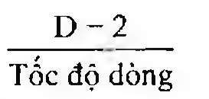

(Hình 11.662.1)

Pethidin hydroclorid là ethyl-1-methyl-4-phenyl-piperidin-4-carboxylat hydroclorid, phải chứa từ 99,0 % đến 101,0 %

C₁₅H₂₁NO₂.HCl, tính theo chế phẩm đã làm khô.

Sản xuất: Nếu chế phẩm dự định dùng để sản xuất thuốc tiêm thì qui trình sản xuất phải được thẩm định để chứng minh giới hạn tạp chất B không quá 0,1 phần triệu.

Tính chất

Bột kết tinh trắng. Rất dễ tan trong nước, dễ tan trong ethanol 96 %, thực tế không tan trong ether.

Định tính

Có thể chọn một trong hai nhóm định tính sau:

Nhóm I: A, D.

Nhóm II: B, C, D.

A. Phổ hấp thụ hồng ngoại (Phụ lục 4.2) của chế phẩm phải phù hợp với phổ hấp thụ hồng ngoại của pethidin hydroclorid chuẩn.

B. Điểm chảy của chế phẩm phải từ 187 °C đến 190 °C (Phụ lục 6.7).

C. Hòa tan 0,1 g chế phẩm trong 10 ml ethanol (TT) và thêm 10 ml dung dịch acid picric 1 % (TT). Tủa tinh thể thu được sau khi rửa với nước và sấy khô ở 100 °C đến 105 °C chảy trong khoảng 186 °C đến 193 °C. Trộn đều đồng lượng tủa thu được và chế phẩm, xác định điểm chảy của hỗn hợp.

Điểm chảy của hỗn hợp phải thấp hơn điểm chảy của tủa ít nhất là 20 °C (Phụ lục 6.7).

D. Thêm 5 ml nước vào 5 ml dung dịch S. Dung dịch này cho phản ứng A của ion clorid (Phụ lục 8.1).

Độ trong và màu sắc của dung dịch

Dung dịch S: Hòa tan 0,5 g chế phẩm trong nước không có carbon dioxyd (TT) và pha loãng thành 25 ml với cùng dung môi.

Dung dịch S phải trong (Phụ lục 9.2) và không màu (Phụ lục 9.3, phương pháp 2).

Giới hạn acid - kiềm

Thêm 0,2 ml dung dịch đỏ methyl (TT) và 0,2 ml dung dịch natri hydroxyd 0,01 N (CĐ) vào 10 ml dung dịch S.

Dung dịch này màu vàng. Thêm 0,3 ml dung dịch acid hydrocloric 0,01 N (CĐ), dung dịch chuyển sang đỏ.

Tạp chất B

Không được quá 10 phần triệu đối với chế phẩm không dùng pha tiêm.

Phương pháp sắc ký lỏng (Phụ lục 5.3).

Pha động A: Hỗn hợp đồng thể tích dung dịch natri perclorat 4,2 % và dung dịch acid phosphoric 1,16 %, điều chỉnh đến pH 2,0 bằng diethylamin (TT).

Pha động B: Acetonitril (TT).

Dung dịch thử (1): Hòa tan 0,100 g chế phẩm trong hỗn hợp acetonitril - nước (20 : 80) và pha loãng thành 25,0 ml với cùng hỗn hợp dung môi.

Dung dịch thử (2): Hòa tan 0,125 g chế phẩm trong hỗn hợp gồm 20 thể tích acetonitril (TT) và 80 thể tích nước và pha loãng thành 10,0 ml với cùng hỗn hợp dung môi.

Dung dịch đối chiếu (1): Pha loãng 0,5 ml dung dịch thử (1) thành 100,0 ml bằng hỗn hợp acetonitril - nước (20 : 80).

Dung dịch đối chiếu (2): Hòa tan 10,0 mg tạp chất A (1-methyl-4-phenylpiperidin) trong hỗn hợp acetonitril - nước (20 : 80) và pha loãng thành 100,0 ml với cùng hỗn hợp dung môi.

Dung dịch đối chiếu (3): Hòa tan 12,5 mg tạp chất B (1-methyl-4-phenyl-1,2,3,6-tetrahydropyridin) trong hỗn hợp acetonitril - nước (20 : 80) và pha loãng thành 10,0 ml với cùng hỗn hợp dung môi. Pha loãng 1,0 ml dung dịch thu được thành 100,0 ml bằng hỗn hợp acetonitril - nước (20: 80).

Dung dịch đối chiếu (4): Pha loãng 5,0 ml dung dịch đối chiếu (2) và 1,0 ml dung dịch đối chiếu (3) thành 100,0 ml bằng hỗn hợp acetonitril - nước (20 : 80).

Điều kiện sắc ký:

Cột kích thước (25 cm x 4,0 mm) được nhồi Spherical end-capped octadecylsilyl silica gel dùng cho sắc ký (5 µm) với diện tích bề mặt 340 m²/g, kích thước lỗ 10 nm và chứa 19 % carbon.

Detector quang phổ tử ngoại đặt ở bước sóng 210 nm.

Tốc độ dòng: 1,0 ml/min.

Thể tích tiêm: 50 µl.

Cách tiến hành:

Tiến hành sắc ký theo chương trình dung môi như sau:

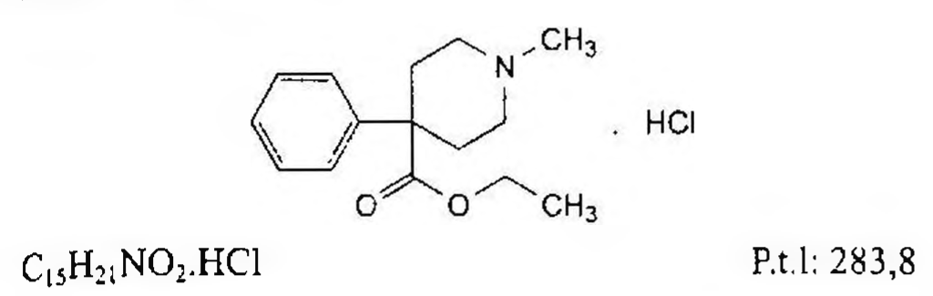

(Hình 11.662.2)

Tiến hành sắc ký dung dịch thử (2) và dung dịch đối chiếu (4).

Thời gian lưu tương đối so với pethidin (khoảng 24 min):

Tạp chất B khoảng 0,66, tạp chất A khoảng 0,68.

Kiểm tra tính phù hợp của hệ thống: Trên sắc ký đồ của dung dịch đối chiếu (4), tỷ lệ tín hiệu - nhiễu tối thiểu là 10 cho pic đầu tiên và tỷ lệ đỉnh - hõm (H/Hᵥ) tối thiểu là 4 trong đó Hᵥ = chiều cao của pic tạp chất B và H₂ = chiều

cao của điểm thấp nhất trên đường cong tách pic này từ tạp chất A.

Giới hạn: Trên sắc ký đồ của dung dịch thử (2), diện tích pic tương ứng với tạp chất B không được lớn hơn diện tích pic tương ứng trong dung dịch đối chiếu (4).

Tạp chất liên quan

Phương pháp sắc ký lỏng (Phụ lục 5.3). Tiến hành như trong phần Tạp chất B với những thay đổi sau:

Tiến hành sắc ký với 20 μl dung dịch thử (1) và dung dịch đối chiếu (1).

Giới hạn: Trên sắc ký đồ của dung dịch thử (1):

Diện tích pic của bất kỳ tạp chất nào không được lớn hơn diện tích pic chính trên sắc ký đồ của dung dịch đối chiếu (1) (0,5 %).

Tổng diện tích pic của các tạp chất không được lớn hơn 2 lần diện tích pic chính trên sắc ký đồ của dung dịch đối chiếu (1) (1,0 %).

Bỏ qua các pic có diện tích nhỏ hơn 0,1 lần diện tích pic chính trên sắc ký đồ của dung dịch đối chiếu (1) (0,05 %).

Mất khối lượng do làm khô

Không được quá 0,5 % (Phụ lục 9.6). (1,000 g; 100 °C đến 105 °C).

Tro sulfat

Không được quá 0,1 % (Phụ lục 9.9, phương pháp 2). Dùng 1,0 g chế phẩm.

Định lượng

Hòa tan 0,220 g chế phẩm trong 50 ml etanol (96 %), thêm 5,0 ml dung dịch acid hydrocloric 0,01 N (TT). Chuẩn độ bằng dung dịch natri hydroxyd 0,1 N (CĐ). Xác định điểm kết thúc bằng phương pháp chuẩn độ đo thế (Phụ lục 10.2). Đọc thể tích dung dịch natri hydroxyd 0,1 N (CĐ) thêm vào giữa 2 điểm uốn.

1 ml dung dịch natri hydroxyd 0,1 N (CĐ) tương đương

Bảo quản

Trong đồ đựng kín, tránh ánh sáng. Loại thuốc

Thuốc giảm đau.

</break>

11.663. PHENOBARBITAL

Phenobarbitalum

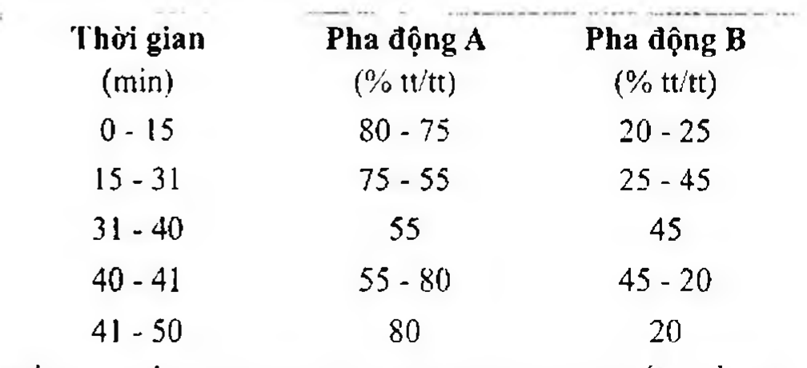

(Hình 11.663.1)

Phenobarbital là 5-ethyl-5-phenylpyrimidin-2,4,6(1H,3H,5H)-trion, phải chứa từ 99,0 % đến 101,0 % C₁₂H₁₂N₂O₃, tính theo chế phẩm đã làm khô.

Tính chất

Tinh thể không màu hay bột kết tinh trắng hoặc gần như trắng.

Rất khó tan trong nước, dễ tan trong ethanol 96 %. Tạo thành hợp chất tan trong nước với hydroxyd, carbonat kiềm và với amoniac.

Định tính

Có thể chọn một trong hai nhóm định tính sau:

Nhóm I: A, B.

Nhóm II: B, C, D.

A. Phổ hấp thụ hồng ngoại (Phụ lục 4.2) của chế phẩm phải phù hợp với phổ hấp thụ hồng ngoại của phenobarbital chuẩn.

B. Xác định điểm chảy (Phụ lục 6.7) của chế phẩm và của hỗn hợp đồng lượng chế phẩm với phenobarbital chuẩn.

Điểm chảy của chế phẩm và của hỗn hợp phải ở khoảng 176 °C. Sự khác biệt về điểm chảy của 2 mẫu trên không được quá 2 °C.

C. Phương pháp sắc ký lớp mỏng (Phụ lục 5.4).

Bản mỏng: Silica gel GF₂₅₄.

Dung môi khai triển: Là lớp dưới của hỗn hợp gồm amoniac - ethanol 96 % - cloroform (5 : 15 : 80).

Dung dịch thử: Hòa tan 10 mg chế phẩm trong ethanol 96 % (TT) và pha loãng thành 10,0 ml với cùng dung môi.

Dung dịch đối chiếu: Hòa tan 10 mg phenobarbital chuẩn trong ethanol 96 % (TT), pha loãng thành 10,0 ml với cùng dung môi.

Cách tiến hành: Chấm riêng biệt lên bản mỏng 10 μl mỗi dung dịch trên. Triển khai sắc ký tới khi dung môi đi được khoảng 2/3 chiều dài bản mỏng. Quan sát ngay bản mỏng dưới ánh sáng tử ngoại ở bước sóng 254 nm. Vết chính trên sắc ký đồ của dung dịch thử phải giống về vị trí và kích thước với vết chính trên sắc ký đồ dung dịch đối chiếu.

D. Phản ứng đặc trưng của barbiturat có hydro ở nhóm NH không bị thay thế (Phụ lục 8.1).

Độ trong và màu sắc của dung dịch

Hòa tan 1,0 g chế phẩm trong hỗn hợp gồm 4 ml dung dịch natri hydroxyd 2 M (TT) và 6 ml nước. Dung dịch thu được phải trong (Phụ lục 9.2) và màu không được đậm hơn màu mẫu V₆ (Phụ lục 9.3 phương pháp 2).

Giới hạn acid

Đun sôi 1,0 g chế phẩm với 50 ml nước trong 2 min, để nguội rồi lọc.

Thêm 0,15 ml dung dịch đỏ methyl (TT) vào 10,0 ml dịch lọc, dung dịch có màu vàng cam. Để chuyển sang màu vàng, thể tích dung dịch natri hydroxyd 0,1 N (CĐ) sử dụng không được quá 0,1 ml.

Tạp chất liên quan

Phương pháp sắc ký lỏng (Phụ lục 5.3).

Pha động: Hòa tan 6,60 g natri acetat (TT) trong 900 ml nước, thêm 3 ml acid acetic băng (TT), điều chỉnh đến pH 4,5 bằng acid acetic băng (TT) và pha loãng thành 1000 ml bằng nước. Trộn 60 thể tích dung dịch thu được và 40 thể tích methanol (TT).

Dung dịch thử: Hòa tan 0,125 g chế phẩm trong 5,0 ml methanol (TT) và pha loãng thành 25,0 ml bằng pha động.

Dung dịch đối chiếu (1): Trộn 1,0 ml dung dịch thử với 20,0 ml methanol (TT) và pha loãng thành 100,0 ml bằng pha động. Trộn 1,0 ml dung dịch thu được với 2,0 ml methanol (TT) và pha loãng thành 10,0 ml bằng pha động.

Dung dịch đối chiếu (2): Hòa tan 5,0 mg tạp chất A chuẩn của phenobarbital và 5,0 mg tạp chất B chuẩn của phenobarbital trong 2,0 ml methanol (TT) và pha loãng thành 10,0 ml bằng pha động. Trộn 1,0 ml dung dịch thu được với 20,0 ml methanol (TT) và pha loãng thành 100,0 ml bằng pha động.

Điều kiện sắc ký:

Cột kích thước (25 cm x 4,6 mm) được nhồi pha tĩnh end-capped octadecylsilyl silica gel dùng cho sắc ký (5 μm).

Detector quang phổ tử ngoại đặt ở bước sóng 254 nm.

Tốc độ dòng: 1,0 ml/min.

Thể tích tiêm: 20 μl.

Cách tiến hành:

Tiến hành sắc ký với thời gian gấp 2,1 lần thời gian lưu của phenobarbital.

Định tính các tạp chất: Sử dụng sắc ký đồ của dung dịch đối chiếu (2) để xác định pic của tạp chất A và B.

Thời gian lưu tương đối so với phenobarbital (thời gian lưu khoảng 14 min): Tạp chất A khoảng 0,2; tạp chất B khoảng 0,3.

Kiểm tra tính phù hợp của hệ thống: Trên sắc ký đồ của dung dịch đối chiếu (2), độ phân giải giữa pic của tạp chất A và pic của tạp chất B ít nhất là 1,5.

Giới hạn:

Tạp chất A: Diện tích pic tạp chất A không được lớn hơn 1,5 lần diện tích pic tương ứng thu được trên sắc ký đồ của dung dịch đối chiếu (2) (0,15 %).

Tạp chất B: Diện tích pic tạp chất B không được lớn hơn 1,5 lần diện tích pic tương ứng thu được trên sắc ký đồ của dung dịch đối chiếu (2) (0,15 %).

Tạp chất khác: Với mỗi tạp chất, diện tích pic không được lớn hơn diện tích pic chính trên sắc ký đồ của dung dịch đối chiếu (1) (0,10 %).

Tổng diện tích pic của tất cả các tạp chất không được lớn hơn 2 lần diện tích pic chính thu được trên sắc ký đồ của dung dịch đối chiếu (1) (0,2 %).

Bỏ qua những pic có diện tích nhỏ hơn 0,5 lần diện tích pic chính thu được trên sắc ký đồ của dung dịch đối chiếu (1) (0,05 %).

Ghi chú:

Tạp chất A: (5S)-5-ethyl-2,6-diimino-5-phenyltetrahydropyrimidin-4(1H)-on.

Tạp chất B: (5RS)-5-ethyl-6-imino-5-phenyldihydropyrimidin-2,4(1H,3H)-dion

Tạp chất C: 5-methyl-5-phenylpyrimidin-2,4,6(1H,3H,5H)-trion.

Mất khối lượng do làm khô

Không được quá 0,5 % (Phụ lục 9.6). (1,000 g; 105 °C).

Tro sulfat

Không được quá 0,1 % (Phụ lục 9.9, phương pháp 2). Dùng 1,0 g chế phẩm.

Định lượng

Hòa tan 0,200 g chế phẩm trong 40 ml ethanol 96 % (TT) và thêm 20 ml nước. Chuẩn độ bằng dung dịch natri hydroxyd 0,1 N (CĐ). Xác định điểm tương đương bằng phương pháp chuẩn độ đo điện thế (Phụ lục 10.2).

1 ml dung dịch natri hydroxyd 0,1 N (CĐ) tương đương

Bảo quản

Trong đồ đựng kín. Loại thuốc.

Thuốc an thần nhóm barbiturat.

Chế phẩm

Cồn thuốc, viên nén.

</break>

11.664. VIÊN NÉN PHENOBARBITAL

Tabellae Phenobarbitali

Viên nén Gardenal, Luminal

Là viên nén chứa phenobarbital.

Chế phẩm phải đáp ứng các yêu cầu trong chuyên luận “Thuốc viên nén” (Phụ lục 1.20) và các yêu cầu sau đây:

Hàm lượng phenobarbital, C₁₂H₁₂N₂O₃, từ 90,0 % đến 110,0 % so với lượng ghi trên nhãn.

Định tính

A. Lấy một lượng bột viên tương ứng khoảng 60 mg phenobarbital lắc với 50 ml cloroform (TT) và lọc. Bốc hơi dịch lọc đến khô rồi sấy khô ở 105 °C trong 2 h. Phổ hồng ngoại (Phụ lục 4.2) của cắn phải phù hợp với phổ hồng ngoại của phenobarbital chuẩn.

B. Trong phần Định lượng, thời gian lưu của pic chính trên sắc ký đồ của dung dịch thử phải tương ứng với thời gian lưu của pic phenobarbital trên sắc ký đồ của dung dịch chuẩn.

Độ hòa tan

Thiết bị: Kiểu cánh khuấy.

Môi trường hòa tan: 900 ml nước.

Tốc độ quay: 50 r/min.

Thời gian: 45 min.

Cách tiến hành: Lấy một phần dung dịch sau khi hòa tan, lọc, bỏ 20 ml dịch lọc đầu. Pha loãng dịch lọc đến nồng độ thích hợp bằng đệm borat pH 9,6 (TT). Đo độ hấp thụ (Phụ lục 4.1) của dung dịch thu được ở bước sóng cực đại khoảng 240 nm. So sánh với dung dịch chuẩn có nồng độ phenobarbital tương đương dung dịch thử pha trong cùng dung môi. Tính hàm lượng phenobarbital hòa tan dựa vào các độ hấp thụ đo được và nồng độ phenobarbital trong dung dịch chuẩn.

Yêu cầu: Không được ít hơn 75 % (Q) lượng phenobarbital so với lượng ghi trên nhãn được hòa tan trong 45 min.

Định lượng

Phương pháp sắc ký lỏng (Phụ lục 5.3).

Dung dịch đệm pH 4,5: Hòa tan 6,6 g natri acetat (TT) và 3,0 ml acid acetic băng (TT) trong 1000 ml nước, điều chỉnh đến pH 4,5 ± 0,1 bằng acid acetic băng (TT).

Pha động: Dung dịch đệm pH 4,5 - methanol (3 : 2).

Dung dịch chuẩn nội: Hòa tan cafein chuẩn trong hỗn hợp đồng thể tích methanol (TT) và dung dịch đệm pH 4,5 để có nồng độ cafein khoảng 125 ng/ml.

Dung dịch chuẩn: Hòa tan một lượng chính xác khoảng 20,0 mg phenobarbital chuẩn trong 15,0 ml dung dịch chuẩn nội, lắc siêu âm nếu cần, lọc.

Dung dịch thử: Cân 20 viên, tính khối lượng trung bình viên và nghiền thành bột mịn. Cân chính xác một lượng bột viên tương ứng với khoảng 20 mg phenobarbital, thêm 15,0 ml dung dịch chuẩn nội, lắc siêu âm trong 15 min, lọc.

Điều kiện sắc ký:

Cột kích thước (25 cm x 4 mm) được nhồi pha tĩnh C₁₈ (3 μm đến 10 μm).

Detector quang phổ tử ngoại đặt ở bước sóng 254 nm.

Tốc độ dòng: 2,0 ml/min.

Thể tích tiêm: 10 μl.

Cách tiến hành:

Kiểm tra tính phù hợp của hệ thống: Tiến hành sắc ký với dung dịch chuẩn, độ phân giải giữa pic phenobarbital và chất chuẩn nội không được nhỏ hơn 1,2; hệ số đối xứng của pic phenobarbital và pic chuẩn nội không được lớn hơn 2,0. Độ lệch chuẩn tương đối của các diện tích pic đáp ứng từ các lần tiêm lặp lại không được quá 2,0 %.

Thời gian lưu tương đối của cafein khoảng 0,6 và của phenobarbital là 1,0. Có thể điều chỉnh tỷ lệ pha động để đạt điều kiện trên.

Tiến hành sắc ký lần lượt với dung dịch chuẩn và dung dịch thử.

Tính hàm lượng phenobarbital, C₁₂H₁₂N₂O₃, trong viên dựa vào diện tích pic trên sắc ký đồ của dung dịch chuẩn, dung dịch thử và hàm lượng C₁₂H₁₂N₂O₃ trong phenobarbital chuẩn.

Bảo quản

Trong đồ đựng kín, tránh ánh sáng. Loại thuốc

Chống co giật và an thần, gây ngủ. Hàm lượng thường dùng 10 mg, 50 mg, 100 mg.

</break>

11.665. PHENOL

Phenolum

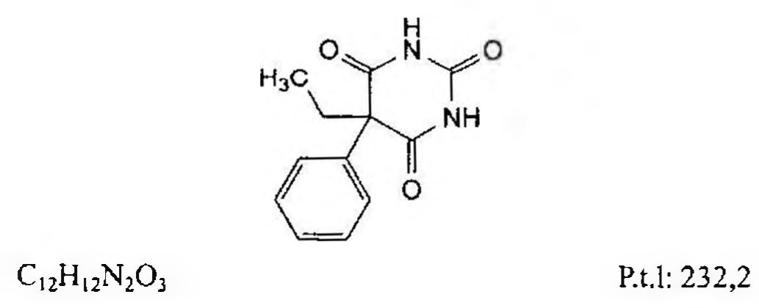

(Hình 11.665.1)

Phenol phải chứa từ 99,0 % đến 100,5 % C₆H₆O.

Tính chất

Tinh thể hoặc khối kết tinh không màu hay màu hồng nhạt hoặc vàng nhạt, có mùi đặc trưng, dễ chảy lỏng. Tan trong nước, rất tan trong dicloromethan, ethanol 96 % và glycerin.

Định tính

A. Hòa tan 0,5 g chế phẩm trong 2 ml dung dịch amoniac (TT), phải tan hoàn toàn và pha loãng thành 100 ml bằng nước. Lấy 2 ml dung dịch này, thêm 0,05 ml dung dịch natri hypoclorit (3 % Cl) (TT) xuất hiện màu xanh và màu này đậm dần.

B. Lấy 1 ml dung dịch S (xem Độ trong và màu sắc của dung dịch), thêm 10 ml nước và 0,1 ml dung dịch sắt (III) clorid 0,5 % (TT), xuất hiện màu tím và màu này mất đi khi thêm 5 ml propan-2-ol (TT).

C. Lấy 1 ml dung dịch S, thêm 10 ml nước và 1 ml nước brom (TT) sẽ có tủa màu vàng nhạt.

Độ trong và màu sắc của dung dịch

Dung dịch S: Hòa tan 1,0 g chế phẩm trong nước và pha loãng thành 15 ml với cùng dung môi.

Dung dịch S phải trong (Phụ lục 9.2) và không được có màu đậm hơn màu mẫu N₆ (Phụ lục 9.3, phương pháp 2).

Giới hạn acid

Thêm 0,05 ml dung dịch da cam methyl (TT) vào 2 ml dung dịch S. Dung dịch phải có màu vàng.

Điểm đông đặc

Không được dưới 39,5 °C (Phụ lục 6.6).

Cắn sau khi bay hơi

Không được quá 0,05 %.

Lấy 5,000 g chế phẩm làm bay hơi đến khô trên cách thủy và sấy ở 100 °C đến 105 °C trong 1 h.

Định lượng

Hòa tan 2,000 g chế phẩm trong nước và pha loãng thành 1000,0 ml với cùng dung môi. Chuyển 25,0 ml dung dịch thu được vào bình thủy tinh có nút mài. Thêm 50,0 ml dung dịch brom 0,1 N (CĐ) và 5 ml acid hydrocloric (TT).

Đậy bình và để 30 min (thỉnh thoảng lắc), sau đó để yên 15 min nữa. Thêm 5 ml dung dịch kali iodid 20 % (TT), lắc và chuẩn độ bằng dung dịch natri thiosulfat 0,1 N (CĐ) cho đến màu vàng nhạt. Thêm 0,5 ml dung dịch hồ tinh bột.

(TT) và 10 ml cloroform (T1), tiếp tục vừa chuẩn độ vừa lắc mạnh. Song song làm mẫu trắng.

1 ml dung dịch brom 0,1 N (CĐ) tương đương với 1,569 mg C₉H₉O.

Bảo quản

Trong đồ đựng kín, tránh ánh sáng.

Loại thuốc

Sát trùng, bảo quản chống nhiễm khuẩn, chống ngứa

</break>

11.666. PHENOXYMETHYLPENICILLIN

Phenoxymethylpenicillinum

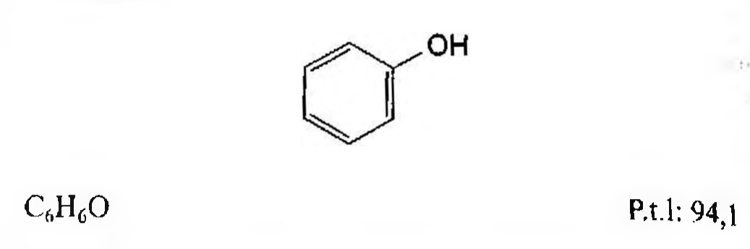

(Hình 11.666.1)

Phenoxymethylpenicillin là acid (2S,5R,6R)-3,3-dimethyl-7-oxo-6-[(phenoxyacetyl)amino]-4-thia-1-azabicyclo[3.2.0]heptan-2-carboxylic, được sản xuất bằng cách nuôi cấy chủng Penicillium notatum hoặc các chủng cùng họ trong môi trường có chứa tiền chất thích hợp, hay bằng các phương pháp khác. Tổng hàm lượng của phenoxymethylpenicillin và 4-hydroxyphenoxymethylpenicillin phải từ 95,0 % đến 100,5 %, tính theo chế phẩm khan.

Tính chất

Bột kết tinh màu trắng hoặc gần như trắng, hơi hút ẩm. Rất khó tan trong nước, tan trong ethanol 96 %.

Định tính

Có thể chọn một trong hai nhóm định tính sau:

Nhóm I: A.

Nhóm II: B, C, D.

A. Phổ hấp thụ hồng ngoại (Phụ lục 4.2) của chế phẩm phải phù hợp với phổ hấp thụ hồng ngoại của phenoxymethylpenicillin chuẩn.

B. Chế phẩm phải đáp ứng yêu cầu phép thử pH.

C. Tiến hành sắc ký lớp mỏng theo Định tính các penicilin (Phụ lục 8.2).

D. Phản ứng B trong phép thử Phản ứng màu của các penicilin và cephalosporin (Phụ lục 8.3).

pH

Từ 2,4 đến 4,0 (Phụ lục 6.2)

Lắc 50 mg chế phẩm trong 10 ml nước không có carbon dioxyd (TT) để tạo thành hỗn dịch.

Góc quay cực riêng

Từ +186° đến +200° tính theo chế phẩm khan (Phụ lục 6.4). Hòa tan 0,250 g chế phẩm trong butanol (T7) và pha loãng thành 25,0 ml với cùng dung môi.

Tạp chất liên quan

Không được quá 1,0 %,

Phương pháp sắc ký lỏng (Phụ lục 5.3)

Điều kiện sắc ký, dung môi pha mẫu và các dung dịch đối chiếu: Giống như ở phần Định lượng.

Dung dịch thử: Chuẩn bị ngay trước khi dùng. Hòa tan 80,0 mg chế phẩm trong dung môi pha mẫu và pha loãng thành 20,0 ml với cùng dung môi.

Cách tiến hành:

Tiêm dung dịch đối chiếu (4), tiến hành sắc ký đẳng dòng với thành phần pha động giống như phần Định lượng cho đến khi pic của phenoxymethylpenicillin được rửa giải ra khỏi cột. Điều chỉnh độ nhạy của hệ thống để thu được tỷ lệ tín hiệu/nhiễu ít nhất bằng 3. Tiêm dung dịch đối chiếu (5). Tiêm dung dịch thử, đặt chương trình pha động sao cho ban đầu rửa giải với pha động đẳng dòng giống như trên. Sau khi phenoxymethylpenicillin được rửa giải ra khỏi cột, ngay lập tức thay đổi tỷ lệ pha động theo chương trình sau:

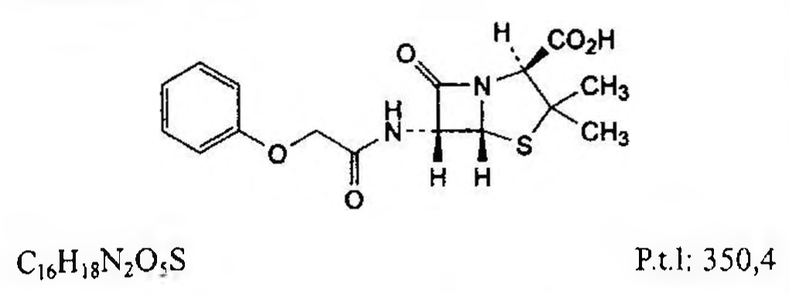

(Hình 11.666.2)

Tiêm dung môi pha mẫu, tiến hành sắc ký giống như với dung dịch thử để thu được sắc ký đồ mẫu trắng.

Giới hạn: Trên sắc ký đồ của dung dịch thử, diện tích của bất kỳ pic phụ nào, trừ các pic tương ứng với mẫu trắng và pic của 4-hydroxyphenoxymethylpenicillin, không được lớn hơn diện tích pic chính của dung dịch đối chiếu (5).

4-Hydroxyphenoxymethylpenicillin

Không được quá 4,0 %, tính theo chế phẩm khan. Phương pháp sắc ký lỏng (Phụ lục 5.3) như mô tả trong phần Định lượng.

Nước

Không được quá 0,5 % (Phụ lục 10.3). Dùng 1,000 g chế phẩm.

Định lượng

Phương pháp sắc ký lỏng (Phụ lục 5.3).

Pha động A: Dung dịch đệm phosphat pH 3,5 - methanol - nước (10: 30: 60).

Pha động B: Dung dịch đệm phosphat pH 3,5 - nước - methanol (10: 35 : 55).

Dung môi pha mẫu: Thêm 500 ml nước vào 250 ml dung dịch kali dihydrophosphat 0,2 M (TT), lắc đều. Điều chỉnh đến pH 6,5 bằng dung dịch natri hydroxyd 0,84 % (TT) và pha loãng thành 1000 ml bằng nước.

Dung dịch thử: Hòa tan 50,0 mg chế phẩm trong dung môi pha mẫu và pha loãng thành 50,0 ml với cùng dung môi.

Dung dịch đối chiếu (1): Hòa tan 55,0 mg phenoxymethylpenicillin kali chuẩn trong dung môi pha mẫu và pha loãng thành 50,0 ml với cùng dung môi.

Dung dịch đối chiếu (2): Hòa tan 4,0 mg 4-hydroxyphenoxymethylpenicillin chuẩn trong dung môi pha mẫu và pha loãng thành 10,0 ml với cùng dung môi. Pha loãng 5,0 ml dung dịch thu được thành 100,0 ml bằng dung môi pha mẫu.

Dung dịch đối chiếu (3): Hòa tan 10 mg phenoxymethylpenicillin kali chuẩn và 10 mg benzylpenicillin natri chuẩn trong dung môi pha mẫu và pha loãng thành 50 ml với cùng dung môi.

Dung dịch đối chiếu (4): Pha loãng 1,0 ml dung dịch đối chiếu (1) thành 20 ml với dung môi pha mẫu. Pha loãng 1,0 ml dung dịch thu được thành 50 ml với dung môi pha mẫu.

Dung dịch đối chiếu (5): Pha loãng 1,0 ml dung dịch đối chiếu (1) thành 25,0 ml với dung môi pha mẫu.

Điều kiện sắc ký:

Cột kích thước (25 cm x 4.6 mm) được nhồi pha tĩnh C₁₈ (5 µm).

Detector quang phổ tử ngoại đặt tại bước sóng 254 nm.

Tốc độ dòng: 1,0 mL/min.

Thể tích tiêm: 20 µl.

Cách tiến hành: Cân bằng cột với pha động là hỗn hợp pha động A và pha động B (60 : 40). Tiêm dung dịch đối chiếu (3). Phép thử chỉ có giá trị khi độ phân giải giữa hai pic chính ít nhất phải bằng 6,0 (điều chỉnh tỷ lệ giữa pha động A và pha động B nếu cần thiết) và tỷ số phân bố khối lượng (Dᵥ) của pic thứ hai (phenoxymethylpenicillin) phải từ 5,0 đến 7,0. Tiêm riêng biệt dung dịch đối chiếu (1) sáu lần, độ lệch chuẩn tương đối của diện tích pic không được lớn hơn 1,0 %.

Tiêm dung dịch thử, dung dịch đối chiếu (1) và dung dịch đối chiếu (2).

Tính hàm lượng phenoxymethylpenicillin và 4-hydroxyphenoxymethylpenicillin dựa vào diện tích pic đáp ứng.

Nồng độ phenoxymethylpenicillin trong dung dịch chuẩn bằng nồng độ phenoxymethylpenicillin kali nhân với 0,902.

Bảo quản

Trong bao bì kín.

Loại thuốc

Kháng sinh nhóm penicilin.

Chế phẩm

Viên nén.

</break>

11.667. VIÊN NÉN PENICILIN V

Tabellae Phenoxymethylpenicillini

Là viên nén chứa phenoxymethylpenicillin.

Chế phẩm phải đáp ứng các yêu cầu trong chuyên luận “Thuốc viên nén” (Phụ lục 1.20) và các yêu cầu sau:

Hàm lượng phenoxymethylpenicillin, C₁₆H₁₈N₂O₅S, từ 90,0 % đến 120,0 % so với lượng ghi trên nhãn.

Định tính

A. Lắc kỹ một lượng bột viên tương ứng với 80 mg phenoxymethylpenicillin với 5 ml methanol (TT) trong bình định mức 250 ml, thêm nước đến định mức, trộn đều, lọc. Phổ hấp thụ ánh sáng (Phụ lục 4.1) của dịch lọc phải có các cực đại ở các bước sóng 268 nm và 274 nm, cực tiểu ở bước sóng 272 nm.

B. Trong phần Định lượng, thời gian lưu của pic chính trên sắc ký đồ của dung dịch thử phải tương ứng với thời gian lưu của pic penicilin V trên sắc ký đồ của dung dịch chuẩn.

Nước

Không được quá 3,0 % (Phụ lục 10.3).

Độ hòa tan (Phụ lục 11.4).

Thiết bị: Kiểu cánh khuấy.

Môi trường hòa tan: 900 ml nước.

Tốc độ quay: 50 rpm.

Thời gian: 45 min.

Cách tiến hành: Lấy một phần dung dịch môi trường sau khi hòa tan, lọc, bỏ 20 ml dịch lọc đầu. Pha loãng với môi trường hòa tan để được dung dịch có nồng độ thích hợp (nếu cần). Đo độ hấp thụ (Phụ lục 4.1) của dịch lọc thu được ở cực đại 268 nm, trong cốc đo dày 1 cm, mẫu trắng là môi trường hòa tan. So sánh với dung dịch phenoxymethylpenicillin kali chuẩn có nồng độ tương đương pha trong môi trường hòa tan. Tính lượng phenoxymethylpenicillin, C₁₆H₁₈N₂O₅S, được hòa tan trong viên dựa vào các độ hấp thụ đo được và hàm lượng C₁₆H₁₈N₂O₅S trong phenoxymethylpenicillin kali chuẩn.

Yêu cầu: Không được ít hơn 75 % (Q) lượng phenoxymethylpenicillin, C₁₆H₁₈N₂O₅S, so với lượng ghi trên nhãn được hòa tan trong 45 min.

Định lượng

Phương pháp sắc ký lỏng (Phụ lục 5.3)

Pha động: Nước - acetonitril - acid acetic (650 : 350 : 5/75).

Dung dịch phân giải: Dung dịch có chứa 2,5 mg benzylpenicillin kali và 2,5 mg phenoxymethylpenicillin kali trong 1 ml, pha trong pha động.

Dung dịch chuẩn: Dung dịch phenoxymethylpenicillin kali chuẩn có nồng độ khoảng 2,5 mg/ml, pha trong pha động.

Dung dịch thử: Cân 20 viên, tính khối lượng trung bình viên rồi nghiền thành bột mịn. Cân chính xác một lượng bột viên tương ứng khoảng 400 000 đơn vị phenoxymethylpenicillin hòa trong pha động vừa đủ 100,0 ml, lắc kỹ trong 5 min, lọc.

Điều kiện sắc ký:

Cột kích thước (30 cm x 4 mm), được nhồi pha tĩnh C₁₈ (3 µm đến 10 µm).

Detector quang phổ tử ngoại đặt ở bước sóng 254 nm.

Tốc độ dòng: 1,0 ml/min.

Thể tích tiêm: 10 µl.

Cách tiến hành: Tiến hành sắc ký với dung dịch phân giải, thời gian lưu tương đối của pic benzylpenicillin khoảng 0,8 và của pic phenoxymethylpenicillin là 1,0. Hiệu năng của cột

xác định trên pic phenoxymethylpenicilin không được nhỏ hơn 1800 đĩa lý thuyết, hệ số phân giải giữa pic benzylpenicilin và pic phenoxymethylpenicilin không được nhỏ hơn 3,0.

Tiến hành sắc ký với dung dịch chuẩn, độ lệch chuẩn tương đối của diện tích pic phenoxymethylpenicilin trên sắc ký đồ thu được trong 6 lần tiêm lặp lại không được lớn hơn 1,0 %. Có thể điều chỉnh tỷ lệ pha động để đạt điều kiện trên.

Tiến hành sắc ký lần lượt với dung dịch chuẩn và dung dịch thử.

Tính hàm lượng phenoxymethylpenicilin, C₁₆H₁₈N₂O₅S, trong viên dựa vào diện tích pic trên sắc ký đồ của dung dịch thử, dung dịch chuẩn và hàm lượng C₁₆H₁₈N₂O₅S trong phenoxymethylpenicilin chuẩn.

Bảo quản

Tránh ẩm và ánh sáng, ở nhiệt độ không quá 30 °C. Loại thuốc

Kháng sinh nhóm penicilin. Hàm lượng thường dùng 200 000 đơn vị (IU); 400 000 đơn vị (IU).

</break>

11.668. PHENOXYMETHYLPENICILIN KALI

Phenoxymethylpenicillinum kalicum

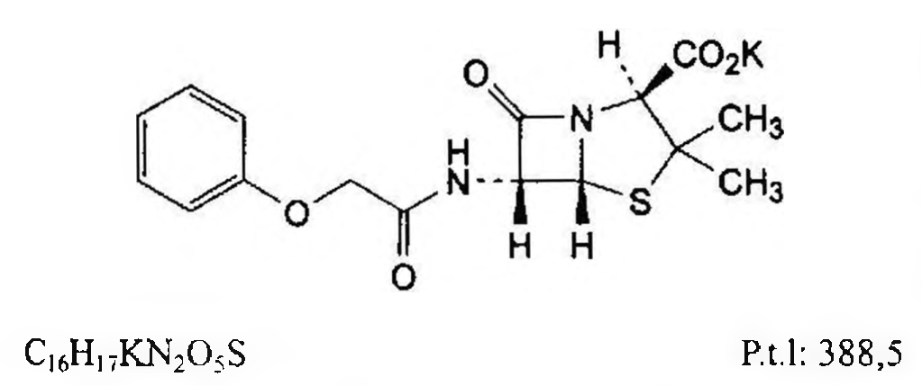

(Hình 11.668.1)

Phenoxymethylpenicilin kali là muối kali của acid (2S,5R,6R)-3,3-dimethyl-7-oxo-6-[(phenoxyacetyl)-amino]-4-thia-1-azabicyclo[3.2.0]heptan-2-carboxylic, được sản xuất bằng cách nuôi cấy chủng Penicillium notatum hoặc các chủng cùng họ trong môi trường có chứa tiền chất thích hợp, hay bằng các phương pháp khác.

Tổng hàm lượng của phenoxymethylpenicilin kali và

4-hydroxyphenoxymethylpenicilin kali phải từ 95,0 % đến 100,5 %, tính theo chế phẩm khan.

Tính chất

Bột kết tinh màu trắng hoặc gần như trắng. Dễ tan trong nước, thực tế không tan trong ethanol 96 %.

Định tính

Có thể chọn một trong hai nhóm định tính sau:

Nhóm I: A, D.

Nhóm II: B, C, D.

A. Phổ hấp thụ hồng ngoại (Phụ lục 4.2) của chế phẩm phải phù hợp với phổ hấp thụ hồng ngoại của

Phenoxymethylpenicilin kali chuẩn.

B. Tiến hành sắc ký lớp mỏng theo Định tính các penicilin (Phụ lục 5.8).

C. Phản ứng B trong phép thử Phản ứng màu của các penicilin và cephalosporin (Phụ lục 8.3).

D. Chế phẩm phải cho phản ứng (A) của ion kali (Phụ lục 8.1).

pH

Từ 5,5 đến 7,5 (Phụ lục 6.2).

Hòa tan 1,0 g chế phẩm trong nước không có carbon dioxid (TT) và pha loãng thành 20 ml với cùng dung môi.

Góc quay cực riêng

Từ +215° đến +230° tính theo chế phẩm khan (Phụ lục 6.4).

Hòa tan 0,250 g chế phẩm trong nước không có carbon dioxid (TT) và pha loãng thành 25,0 ml với cùng dung môi.

Tạp chất liên quan

Không được quá 1,0 %. Phương pháp sắc ký lỏng (Phụ lục 5.3):

Điều kiện sắc ký, dung môi pha mẫu và các dung dịch đối chiếu: Giống như ở phần Định lượng.

Dung dịch thử: Chuẩn bị ngay trước khi dùng. Hòa tan 80,0 mg chế phẩm trong dung môi pha mẫu và pha loãng thành 20,0 ml với cùng dung môi.

Cách tiến hành: Tiêm dung dịch đối chiếu (4), tiến hành sắc ký đẳng dòng với thành phần pha động giống như phần định lượng cho đến khi pic của phenoxymethylpenicilin được rửa giải ra khỏi cột. Điều chỉnh độ nhạy của hệ thống để thu được tỷ lệ tín hiệu/độ nhiễu ít nhất bằng 3. Tiêm dung dịch đối chiếu (5). Tiêm dung dịch thử, đặt chương trình pha động sao cho ban đầu rửa giải với pha động đẳng dòng giống như trên. Sau khi phenoxymethylpenicilin được rửa giải ra khỏi cột, ngay lập tức thay đổi tỷ lệ pha động theo chương trình sau:

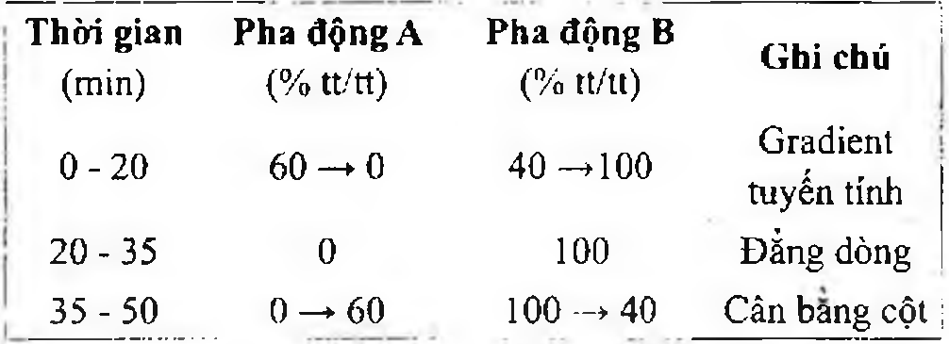

(Hình 11.668.2)

Tiêm dung môi pha mẫu, tiến hành sắc ký giống như với dung dịch thử để thu được sắc ký đồ mẫu trắng.

Giới hạn: Trên sắc ký đồ của dung dịch thử, diện tích của bất kỳ pic phụ nào, trừ các pic chính và pic của 4-hydroxy-phenoxymethylpenicilin, không được lớn hơn diện tích pic chính của dung dịch đối chiếu (5).

4-Hydroxyphenoxymethylpenicilin kali

Không được quá 4,0 %, tính theo chế phẩm khan. Phương pháp sắc ký lỏng (Phụ lục 5.3) như ở phần Định lượng.

Nước

Không được quá 1,0 % (Phụ lục 10.3). Dùng 1,000 g chế phẩm.

Định lượng

Phương pháp sắc ký lỏng (Phụ lục 5.3).

Pha động A: Dung dịch đệm phosphat pH 3,5 - methanol - nước (10 : 30 : 60).

Pha động B: Dung dịch đệm phosphat pH 3,5 - nước - methanol (10 : 35 : 55).

Dung môi pha mẫu: Thêm 500 ml nước vào 250 ml dung dịch kali dihydrophosphat 0,2 M (TT), lắc đều. Điều chỉnh đến pH 6,5 bằng dung dịch natri hydroxyd 0,84 % (TT) và pha loãng thành 1000 ml bằng nước.

Dung dịch thử: Hòa tan 50,0 mg chế phẩm trong dung môi pha mẫu và pha loãng thành 50,0 ml với cùng dung môi.

Dung dịch đối chiếu (1): Hòa tan 50,0 mg phenoxymethylpenicilin kali chuẩn trong dung môi pha mẫu và pha loãng thành 50,0 ml với cùng dung môi.

Dung dịch đối chiếu (2): Hòa tan 4,0 mg 4-hydroxy-phenoxymethylpenicilin chuẩn trong dung môi pha mẫu và pha loãng thành 10,0 ml với cùng dung môi. Pha loãng 5,0 ml dung dịch thu được thành 100,0 ml bằng dung môi pha mẫu.

Dung dịch đối chiếu (3): Hòa tan 10 mg phenoxymethylpenicilin kali chuẩn và 10 mg benzylpenicilin natri chuẩn trong dung môi pha mẫu và pha loãng thành 50 ml với cùng dung môi.

Dung dịch đối chiếu (4): Pha loãng 1,0 ml dung dịch đối chiếu (1) thành 20 ml bằng dung môi pha mẫu. Pha loãng 1,0 ml dung dịch thu được thành 50 ml bằng dung môi pha mẫu.

Dung dịch đối chiếu (5): Pha loãng 1,0 ml dung dịch đối chiếu (1) thành 25,0 ml bằng dung môi pha mẫu.

Điều kiện sắc ký:

Cột kích thước (25 cm x 4,6 mm) được nhồi pha tĩnh C₁₈ (5 µm).

Detector tử ngoại đặt ở bước sóng 254 nm.

Tốc độ dòng: 1,0 ml/min.

Thể tích tiêm: 20 µl.

Cách tiến hành: Cân bằng cột với pha động là hỗn hợp pha động A và pha động B (60 : 40).

Kiểm tra tính phù hợp của hệ thống: Trên sắc ký đồ của dung dịch đối chiếu (3), độ phân giải giữa hai pic chính ít nhất là 6,0 (điều chỉnh tỷ lệ giữa pha động A và pha động B nếu cần thiết) và tỷ số phân bố khối lượng (D₁) của pic thứ hai (phenoxymethylpenicilin) phải từ 5,0 đến 7,0. Tiêm riêng biệt dung dịch đối chiếu (1) sáu lần, độ lệch chuẩn tương đối của diện tích pic không được lớn hơn 1,0 %.

Tiêm dung dịch thử, dung dịch đối chiếu (1) và dung dịch đối chiếu (2).

Tính hàm lượng phenoxymethylpenicilin kali và 4-hydroxy phenoxymethylpenicilin dựa vào diện tích pic đáp ứng.

Hàm lượng 4-hydroxyphenoxymethylpenicilin kali bằng hàm lượng 4-hydroxyphenoxymethylpenicilin nhân với hệ số hiệu chỉnh được cung cấp kèm theo chất đối chiếu.

Bảo quản

Trong bao bì kín. Loại thuốc

Kháng sinh nhóm penicilin. Chế phẩm

Viên nén, bột pha hỗn dịch uống.

</break>

11.669. VIÊN NÉN PENICILIN V KALI

Tabollae Phenoxymethylpenicillini Kalii

Là viên nén chứa phenoxymethylpenicilin kali.

Chế phẩm phải đáp ứng các yêu cầu trong chuyên luận “Thuốc viên nén” (Phụ lục 1.20) và các yêu cầu sau:

Hàm lượng phenoxymethylpenicilin, C₁₆H₁₈N₂O₅S, từ 90,0 % đến 120,0 % so với lượng ghi trên nhãn.

Định tính

A. Lắc kỹ một lượng bột viên tương ứng với khoảng 80 mg phenoxymethylpenicilin với khoảng 200 ml nước trong bình định mức 250 ml, thêm nước đến định mức, trộn đều, lọc. Phổ hấp thụ (Phụ lục 4.1) của dịch lọc thu được phải có cực đại ở các bước sóng 268 nm và 274 nm, cực tiểu ở bước sóng 272 nm.

B. Trong phần Định lượng, thời gian lưu của pic chính trên sắc ký đồ của dung dịch thử phải tương ứng với thời gian lưu của pic phenoxymethylpenicilin trên sắc ký đồ của dung dịch chuẩn.

C. Đốt 0,5 g bột viên, rồi nung đến cắn tro màu trắng. Để nguội, thêm vào cắn 5 ml dung dịch acid acetic 2 M (TT).

Đun sôi, để nguội, lọc. Dịch lọc phải cho phản ứng B của ion kali (Phụ lục 8.1).

Mất khối lượng do làm khô

Không được quá 1,5 % (Phụ lục 9.6). (Dùng 0,5 g bột viên đã nghiền mịn, sấy 3 h trong chân không, ở 60 °C).

Độ hòa tan (Phụ lục 11.4)

Thiết bị: Kiểu cánh khuấy.

Môi trường hòa tan: 900 ml đệm phosphat chuẩn pH 6,0 (TT).

Tốc độ quay: 50 r/min.

Thời gian: 45 min.

Cách tiến hành: Lấy một phần dung dịch môi trường sau khi hòa tan, lọc, bỏ 20 ml dịch lọc đầu. Pha loãng với môi trường hòa tan để được dung dịch có nồng độ thích hợp (nếu cần). Đo độ hấp thụ (Phụ lục 4.1) của dung dịch ở cực đại 268 nm, trong cốc đo dày 1 cm, mẫu trắng là môi trường hòa tan. So sánh với dung dịch phenoxymethylpenicilin kali chuẩn có nồng độ tương đương pha trong môi trường hòa tan. Tính lượng phenoxymethylpenicilin, C₁₆H₁₈N₂O₅S, được hòa tan trong viên dựa vào các độ hấp thụ đo được và hàm lượng C₁₆H₁₈N₂O₅S trong mẫu chuẩn.

Yêu cầu: Không được ít hơn 75 % (Q) lượng phenoxymethylpenicilin, C₁₆H₁₈N₂O₅S, so với lượng ghi trên nhãn được hòa tan trong 45 min.

Định lượng

Phương pháp sắc ký lỏng (Phụ lục 5.3).

Pha động: Nước - acetonitril - acid acetic băng (650 : 350 : 5,75).

Dung dịch phân giải: Dung dịch có chứa 2,5 mg benzylpenicilin kali và 2,5 mg phenoxymethylpenicilin kali trong 1 ml, pha trong pha động.

Dung dịch chuẩn: Dung dịch phenoxymethylpenicilin kali chuẩn có nồng độ khoảng 2,5 mg/ml, pha trong pha động.

Dung dịch thử: Cân 20 viên, tính khối lượng trung bình viên rồi nghiền thành bột mịn. Cân chính xác một lượng bột viên tương ứng khoảng 400 000 đơn vị phenoxymethylpenicilin hòa trong pha động vừa đủ 100,0 ml, lắc kỹ trong 5 min, lọc.

Điều kiện sắc ký:

Cột kích thước (30 cm x 4 mm), được nhồi pha tĩnh C₁₈ (3 µm đến 10 µm).

Detector quang phổ tử ngoại đặt ở bước sóng 254 nm.

Tốc độ dòng: 1,0 ml/min.

Thể tích tiêm: 10 µl.

Cách tiến hành:

Tiến hành sắc ký với dung dịch phân giải, thời gian lưu tương đối của pic benzylpenicilin khoảng 0,8 và của pic phenoxymethylpenicilin là 1,0. Hiệu năng của cột xác định trên pic phenoxymethylpenicilin không được ít hơn

1800 đĩa lý thuyết, hệ số phân giải giữa pic benzylpenicilin và pic phenoxymethylpenicilin không được nhỏ hơn 3,0.

Tiến hành sắc ký với dung dịch chuẩn, độ lệch chuẩn tương đối của diện tích pic phenoxymethylpenicilin trên sắc ký đồ thu được trong 6 lần tiêm lặp lại không được lớn hơn 1,0%.

Có thể điều chỉnh tỷ lệ pha động để đạt các điều kiện trên.

Tiến hành sắc ký lần lượt với dung dịch chuẩn và dung dịch thử.

Tính hàm lượng phenoxymethylpenicilin, C₁₆H₁₈N₂O₅S, trong viên dựa vào diện tích pic trên sắc ký đồ của dung dịch thử, dung dịch chuẩn và hàm lượng C₁₆H₁₈N₂O₅S trong phenoxymethylpenicilin kali chuẩn.

Bảo quản

Tránh ẩm và ánh sáng, ở nhiệt độ không quá 30 °C. Loại thuốc

Kháng sinh nhóm penicilin. Hàm lượng thường dùng 200 000 đơn vị (IU); 400 000 đơn vị (IU).

</break>

11.670. PHENYLPROPANOLAMIN HYDROCLORID

Phenylpropanolamini hydrochloridum

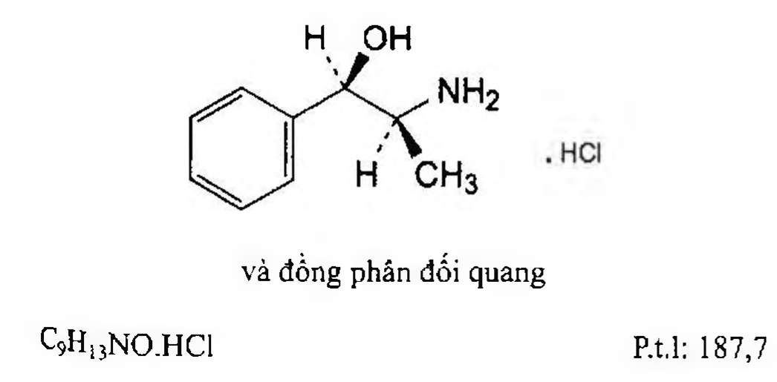

(Hình 11.670.1)

Phenylpropanolamin hydroclorid là (1RS,2SR)-2-amino-1-phenylpropan-1-ol hydroclorid, phải chứa từ 99,0 % đến 101,5 % C₉H₁₃NO.HCl, tính theo chế phẩm đã làm khô.

Tính chất

Bột kết tinh trắng hay gần như trắng. Dễ tan trong nước và ethanol 96 %, thực tế không tan trong dicloromethan.

Định tính

Có thể chọn một trong hai nhóm định tính sau: Nhóm I: A, E,

Nhóm II: B, C, D, E.

A. Phổ hấp thụ hồng ngoại (Phụ lục 4.2) của chế phẩm phải phù hợp với phổ hấp thụ hồng ngoại của phenyl- propanolamin hydroclorid chuẩn. Xác định dưới dạng đĩa nén không cần kết tinh lại.

B. Điểm chảy từ 194 °C đến 197 °C (Phụ lục 6.7).

C. Trong phần Tạp chất liên quan, vết chính thu được trên sắc ký đồ của dung dịch thử (2) phải phù hợp về vị trí, màu và kích thước với vết chính thu được trên sắc ký đồ của dung dịch đối chiếu (1).

D. Hòa tan 50 mg chế phẩm trong 5 ml nước, thêm 0,2 ml dung dịch đồng sulfat 12,5 % (TT) và 0,3 ml dung dịch natri hydroxyd loãng (TT), xuất hiện màu tím. Thêm 2 ml ether (TT) và lắc, có tủa màu tím tạo thành giữa 2 lớp dung dịch.

E. Chế phẩm phải cho phản ứng (A) của ion clorid (Phụ lục 8.1).

Độ trong và màu sắc của dung dịch

Dung dịch S: Hòa tan 1,25 g chế phẩm trong nước và pha loãng thành 25 ml với cùng dung môi.

Dung dịch S phải trong (Phụ lục 9.2) và không màu (Phụ lục 9.3, phương pháp 2).

Giới hạn acid - kiềm

Thêm 0,1 ml dung dịch đỏ methyl (TT) và 0,2 ml dung dịch natri hydroxyd 0,01 N (CĐ) vào 10 ml dung dịch S, dung dịch có màu vàng. Thêm 0,4 ml dung dịch acid hydrocloric 0,01 N (CĐ), dung dịch có màu đỏ.

Tạp chất liên quan

Phương pháp sắc ký lớp mỏng (Phụ lục 5.4). Bản mỏng: Silica gel H.

Dung môi khai triển: Amoniac - ethanol 96 % - butanol (6:24:70).

Dung dịch thử (1): Hòa tan 0,20 g chế phẩm trong ethanol 96 % (TT) và pha loãng thành 10 ml với cùng dung môi.

Dung dịch thử (2): Pha loãng 1 ml dung dịch thử (1) thành 10 ml bằng ethanol 96 % (TT).

Dung dịch đối chiếu (1): Hòa tan 20 mg phenylpropanolamin hydroclorid chuẩn trong ethanol 96 % (TT) và pha loãng thành 10 ml với cùng dung môi.

Dung dịch đối chiếu (2): Pha loãng 1 ml dung dịch đối chiếu (1) thành 10 ml bằng ethanol 96 % (TT).

Dung dịch đối chiếu (3): Hòa tan 20 mg norpseudoephedrin hydroclorid chuẩn trong ethanol 96 % (TT), thêm 1 ml dung dịch thử (1) và pha loãng thành 10 ml bằng ethanol 96 %.

Dung dịch đối chiếu (4): Hòa tan 60 mg amoni clorid (TT) trong methanol (TT) và pha loãng thành 10 ml với cùng dung môi.

Cách tiến hành: Trước khi chấm sắc ký, phun lên bản mỏng dung dịch natri tetraborat 2 % (8 ml cho bản mỏng kích thước 10 cm x 20 cm). Để khô bản mỏng dưới một luồng khí lạnh trong 30 min. Chấm riêng biệt lên bản mỏng 10 μl mỗi dung dịch trên thành dải có kích thước 10 mm x 3 mm. Triển khai sắc ký đến khi dung môi đi được khoảng 10 cm. Sấy khô bản mỏng dưới một luồng khí ấm đến khi dung môi bay hết, để nguội. Phun dung dịch ninhydrin 0,2 % trong ethanol 96 % và sấy bản mỏng ở 110 °C trong 15 min. Trên sắc ký đồ của dung dịch thử (1), bất kỳ vết phụ nào, ngoài vết chính và vết tương ứng với amoni clorid, không được đậm hơn vết thu được trên sắc ký đồ của dung dịch đối chiếu (2) (1,0 %). Phép thử chỉ có giá trị khi sắc ký đồ của dung dịch đối chiếu (3) cho 2 vết tách

rõ rệt. Phenylpropanolamin

Hòa tan 1,0 g chế phẩm trong dung dịch acid hydrocloric 0,07 N (CĐ) và pha loãng thành 50,0 ml với cùng dung môi. Độ hấp thụ ánh sáng (Phụ lục 4.1) của dung dịch thu được ở bước sóng 283 nm không được lớn hơn 0,10.

Kim loại nặng

Không được quá 20 phần triệu (Phụ lục 9.4). Lấy 12 ml dung dịch S tiến hành theo phương pháp 1.

Dùng dung dịch chì mẫu 1 phần triệu Pb (TT) để chuẩn bị mẫu đối chiếu.

Mất khối lượng do làm khô

Không được quá 0,5 % (Phụ lục 9.6). (1,000 g, 100 °C đến 105 °C).

Tro sulfat

Không được quá 0,1 % (Phụ lục 9.9, phương pháp 2). Dùng 1,0 g chế phẩm.

Định lượng

Hòa tan 0,1500 g chế phẩm trong hỗn hợp gồm 5 ml dung dịch acid hydrocloric 0,01 N (CĐ) và 50 ml ethanol 96 % (TT). Chuẩn độ bằng dung dịch natri hydroxyd 0,1 N (CĐ). Xác định điểm kết thúc bằng phương pháp chuẩn độ đo điện thế (Phụ lục 10.2). Đọc thể tích dung dịch natri hydroxyd 0,1 N (CĐ) thêm vào giữa hai điểm uốn.

1 ml dung dịch natri hydroxyd 0,1 N (CĐ) tương đương với 18,77 mg C₉H₁₃NO.HCl.

Bảo quản

Trong bao bì kín, tránh ánh sáng. Loại thuốc

Thuốc giống thần kinh giao cảm. Chế phẩm

Viên nén, nang phối hợp.

</break>

11.673. PHTHALYLSULFATHIAZOL

Phthalylsulfathiazolum

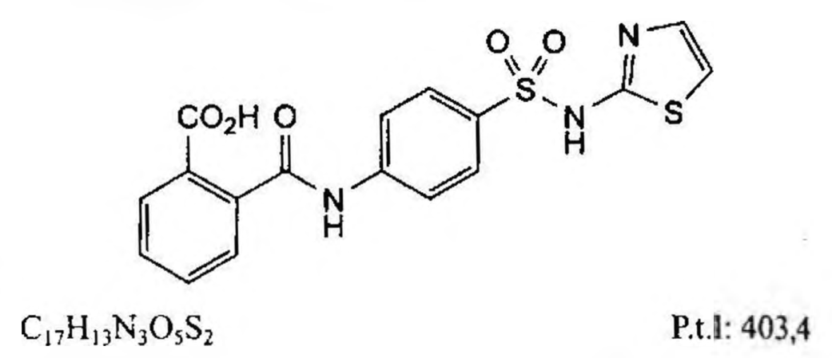

(Hình 11.673.1)

Phthalylsulfathiazol là acid 2-[[4-(thiazol-2-ylsulfamoyl)phenyl]carbamoyl]benzoic, phải chứa từ 98,5 % đến 101,5 %

C₁₈H₁₃N₃O₅S₂, tính theo chế phẩm đã làm khô.

Tính chất

Bột kết tinh trắng hoặc trắng ánh vàng. Thực tế không tan trong nước, dễ tan trong dimethylformamid, khó tan trong aceton và ethanol 96 %.

Định tính

Có thể chọn một trong hai nhóm định tính sau:

Nhóm I: A, B, E.

Nhóm II: B, C, D, E.

A. Phổ hấp thụ hồng ngoại (Phụ lục 4.2) của chế phẩm phải phù hợp với phổ hấp thụ hồng ngoại của phthalylsulfathiazol chuẩn.

B. Lấy 1 g chế phẩm, thêm 8,5 ml dung dịch natri hydroxyd 2 M (TT), đun sôi hồi lưu trong 30 min. Để nguội, thêm 17,5 ml dung dịch acid hydrocloric loãng (TT). Lắc mạnh và lọc. Trung hòa dịch lọc bằng dung dịch natri hydroxyd 2 M (TT). Lọc, rửa tủa bằng nước. Kết tinh lại tủa trong nước và sấy khô tinh thể ở 100 °C đến 105 °C. Nhiệt độ nóng chảy của tinh thể thu được từ 200 °C đến 203 °C (Phụ lục 6.7).

C. Lấy 0,1 g chế phẩm cho vào một ống nghiệm, thêm 3 ml dung dịch acid sulfuric 1 M (TT) và 0,5 g bột kẽm (TT). Khí được tạo thành làm đen giấy tẩm chì (II) acetat (TT).

D. Lấy khoảng 0,1 g chế phẩm, thêm 0,5 g resorcinol (TT) và 0,3 ml acid sulfuric (TT), đun nóng trên cách thủy cho đến khi hỗn hợp đồng nhất. Để nguội, thêm 5 ml dung dịch natri hydroxyd 2 M (TT), lắc đều, hỗn hợp có màu đỏ nâu. Pha loãng 0,1 ml hỗn hợp thu được thành 25 ml bằng

nước. Dung dịch có huỳnh quang xanh lục đậm, mất đi khi acid hóa dung dịch.

E. Hòa tan khoảng 10 mg tinh thể thu được từ phản ứng định tính B trong 200 ml dung dịch acid hydrocloric 0,1 M (TT). 2 ml dung dịch thu được cho phản ứng của amin thơm bậc nhất (Phụ lục 8.1) với kết tủa màu cam.

Độ trong và màu sắc của dung dịch

Hòa tan 1,0 g chế phẩm trong 20 ml dung dịch natri hydroxyd 1 M (TT). Dung dịch thu được phải trong (Phụ lục 9.2) và có màu không được đậm hơn dung dịch màu mẫu VL₆ (Phụ lục 9.3, phương pháp 2).

Giới hạn acid

Lấy 2,0 g chế phẩm, thêm 20 ml nước, lắc trong 30 min và lọc. Lấy 10 ml dịch lọc, thêm 0,1 ml dung dịch phenolphthalein (TT) làm chỉ thị. Không được dùng quá 0,2 ml dung dịch natri hydroxyd 0,1 N (CĐ) để làm chuyển màu của chỉ thị.

Sulfathiazol và các amin thơm bậc một

Hòa tan 5 mg chế phẩm trong hỗn hợp đã được làm lạnh đến 15 °C gồm 3,5 ml nước, 6 ml dung dịch acid hydrocloric loãng (TT) và 25 ml ethanol 96 % (TT). Nhúng ngay vào nước đá và thêm 1 ml dung dịch natri nitrit 0,25 %. Để yên 3 min, thêm 2,5 ml dung dịch acid sulfamic 4 % và để yên trong 5 min. Thêm 1 ml dung dịch naphthylethylendiamin dihydroclorid 0,4 % và pha loãng thành 50 ml với nước, thu được dung dịch thử.

Song song chuẩn bị dung dịch chuẩn: Lấy 1 ml dung dịch có chứa 10 mg sulfathiazol chuẩn và 0,5 ml acid hydrocloric (TT) trong 100 ml; thêm 2,5 ml nước, 6 ml dung dịch acid hydrocloric loãng (TT) và 25 ml ethanol 96 % (TT).

Tiến hành tương tự như với dung dịch thử.

Độ hấp thụ ánh sáng tại bước sóng 550 nm (Phụ lục 4.1) của dung dịch thử không được lớn hơn độ hấp thụ của dung dịch chuẩn.

Kim loại nặng

Không được quá 20 phần triệu (Phụ lục 9.4.8). Lấy 1,0 g chế phẩm tiến hành thử theo phương pháp 3.

Dùng 2 ml dung dịch chì mẫu 10 phần triệu Pb (TT) để chuẩn bị mẫu đối chiếu.

Mất khối lượng do làm khô

Không được quá 2,0 % (Phụ lục 9.6). (1,00 g; 100 °C đến 105 °C).

Tro sulfat

Không được quá 0,1 % (Phụ lục 9.9, phương pháp 2). Dùng 1,0 g chế phẩm.

Định lượng

Hòa tan 0,300 g chế phẩm trong 40 ml dimethylformamid (TT), thêm 0,2 ml dung dịch thymolphthalein (TT). Chuẩn độ bằng dung dịch natri hydroxyd 0,1 N (CĐ) cho đến khi

màu của chỉ thị chuyển sang màu xanh lam. Song song tiến hành mẫu trắng.

1 ml dung dịch natri hydroxyd 0,1 N (CĐ) tương đương

Bảo quản

Tránh ánh sáng.

Loại thuốc

Kháng khuẩn.

Chế phẩm

Viên nén

</break>

11.674. VIÊN NÉN PHTHALYLSULFATHIAZOL

Tabellae Phthalylsulfathiazoli

Là viên nén chứa phthalylsulfathiazol.

Chế phẩm phải đáp ứng các yêu cầu trong chuyên luận “Thuốc viên nén” (Phụ lục 1.20) và các yêu cầu sau đây:

95,0 % đến 105,0 % so với hàm lượng ghi trên nhãn.

Định tính

Chiết một lượng bột viên tương ứng với 1,5 g phthalylsulfathiazol với 60 ml aceton (TT) nóng, lọc và bốc hơi dịch lọc đến khô. Sấy cắn ở 105 °C, dùng cắn thu được để thử các phản ứng sau:

A. Cắn thu được phải cho phản ứng D quy định trong phần định tính của chuyên luận "Phthalylsulfathiazol".

B. Lấy 1 g cắn, thêm 8,5 ml dung dịch natri hydroxyd 2 M (TT), đun sôi dưới sinh hàn hồi lưu trong 30 min. Để nguội và thêm 17,5 ml dung dịch acid hydrocloric loãng (TT). Lắc kỹ và lọc. Trung hòa dịch lọc bằng dung dịch natri hydroxyd 2 M (TT). Lọc, rửa tủa bằng nước. Kết tinh lại bằng nước và sấy các tinh thể thu được ở 100 °C đến 105 °C. Hòa tan 10 mg tinh thể trong 200 ml dung dịch acid hydrocloric 0,1 M (TT), 2 ml dung dịch thu được cho phản ứng định tính của amin thơm bậc nhất (Phụ lục 8.1) với tủa vàng hình thành.

C. Lấy 10 mg cắn, thêm 20 mg phenol (TT) và 3 giọt acid sulfuric đậm đặc (TT), đun đến khi hỗn hợp có màu nâu.

Để nguội, thêm 20 ml nước và kiềm hóa bằng dung dịch natri hydroxyd 2 M (TT), có màu hồng xuất hiện (phản ứng phân biệt với succinylsulfathiazol).

Sulfathiazol

Lắc kỹ một lượng bột viên đã nghiền mịn tương ứng với 7,5 mg phthalylsulfathiazol trong một hỗn hợp gồm 25 ml ethanol 96 % (TT), 6 ml dung dịch acid hydrocloric loãng (TT) và 3,5 ml nước đã được làm lạnh trước đến 15 °C rồi lọc. Làm lạnh ngay dịch lọc trong nước đá và thêm vào dịch lọc 1 ml dung dịch natri nitrit 0,25 %, trộn đều và để yên trong 3 min. Thêm 2,5 ml dung dịch acid sulfamic 4 %, để yên tiếp trong 5 min. Thêm 1 ml dung dịch N-(1-naphthyl)ethylendiamin dihydroclorid 0,4 % và pha loãng đến vừa đủ 50 ml với nước. Độ hấp thụ (Phụ

lục 4.1) của dung dịch thu được ở 550 nm không được lớn hơn độ hấp thụ của dung dịch đối chiếu được chuẩn bị đồng thời, trong cùng điều kiện như sau: Dùng một hỗn hợp gồm 25 ml ethanol 96 % (TT), 2 ml nước, 6 ml dung dịch acid hydrocloric loãng (TT) và 1,5 ml dung dịch được chuẩn bị bằng cách hòa tan 10 mg sulfathiazol và 0,5 ml acid hydrocloric đậm đặc (TT) trong nước vừa đủ 100 ml.

Làm lạnh ngay hỗn hợp thu được trong nước đá, thêm vào hỗn hợp 1 ml dung dịch natri nitrit 0,25 %, trộn đều và để yên trong 3 min. Tiến hành như trên, bắt đầu từ "Thêm 2,5 ml dung dịch acid sulfamic 4 %..."

Định lượng

Cân 20 viên, tính khối lượng trung bình viên, nghiền thành bột mịn. Cân chính xác một lượng bột viên tương ứng với khoảng 0,5 g phthalylsulfathiazol, cho vào một bình cầu nhỏ, thêm 20 ml acid hydrocloric đậm đặc (TT) và 10 ml nước rồi đun sôi dưới ống sinh hàn hồi lưu trong 1 h. Dùng 20 ml dung dịch acid hydrocloric loãng (TT) chuyển toàn bộ lượng chất lỏng trong bình thủy phân sang một cốc dung tích 200 ml. Tiến hành chuẩn độ bằng nitrit (Phụ lục 10.4).

1 ml dung dịch natri nitrit 0,1 M (CĐ) tương đương với 40,34 mg C₁₈H₁₃N₃O₅S₂.

Bảo quản

Đựng trong chai lọ nút kín. Để nơi khô, mát, tránh ánh sáng.

Loại thuốc

Kháng khuẩn. Hàm lượng thường dùng 500 mg.

</break>

11.675. PHYTOMENADION

Phytomenadionum

Vitamin K₁

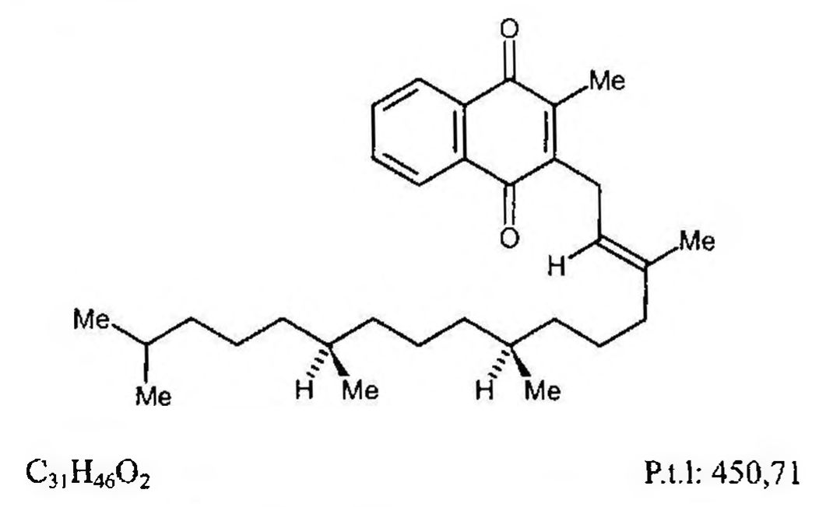

(Hình 11.675.1)

Phytomenadion là hỗn hợp của 2-methyl-3-[(2E)-(7R,11R)-3,7,11,15-tetramethylhexadec-2-enyl]naphthalen-1,4-dion (trans-phytomenadion), 2-methyl-3-[(2Z)-(7R,11R)-3,7,11,15-tetramethylhexadec-2-enyl]-naphthalen-1,4-dion (cis-phytomenadion) và 2,3-epoxy-2-methyl-3-

[(2Z)-(7E,11R)-3,7,11,15-tetramethyl hexadec-2-enyl]-2,3-dihydronaphthalen-1,4-dion (trans-epoxyphytomenadion),

Chứa không quá 4,0 % trans-epoxyphytomenadion và không ít hơn 75,0 % trans-phytomenadion. Tổng của 3 thành phần không được ít hơn 97,0 % và không được nhiều hơn 103,0 %.

Tính chất

Chất lỏng dạng dầu nhớt, trong và màu vàng hoặc vàng cam, không mùi.

Dễ tan trong ether, isooctan, cloroform và dầu béo. Hơi tan trong ethanol 96 % và methanol, thực tế không tan trong nước. Nó bị phân hủy dần dần và bị sẫm màu do ánh sáng.

Chỉ số khúc xạ khoảng 1,526.

Định tính

Tiến hành nhanh chóng và tránh tác động của ánh sáng.

A. Hòa tan 10,0 mg chế phẩm trong trimethylpentan (TT) và pha loãng thành 100,0 ml với cùng dung môi. Phổ hấp thụ tử ngoại (Phụ lục 4.1) của dung dịch thu được trong vùng từ bước sóng 275 nm đến 340 nm cho hấp thụ cực đại ở 327 nm và cực tiểu ở 285 nm. A (1 %; 1 cm) ở bước sóng cực đại phải từ 67 đến 73.

Pha loãng tiếp 10,0 ml dung dịch trên thành 50,0 ml với trimethylpentan (TT). Phổ hấp thụ tử ngoại (Phụ lục 4.1) của dung dịch thu được trong vùng từ bước sóng 230 nm đến 280 nm, cho 4 hấp thụ cực đại ở 243 nm, 249 nm, 261 nm và 270 nm.

B. Trong phần Menadion và các tạp chất liên quan khác, vết chính trên sắc ký đồ của dung dịch thử (2) phải tương tự về vị trí, màu sắc và kích thước với vết chính trên sắc ký đồ của dung dịch đối chiếu (1).

C. Hòa tan 50 mg chế phẩm trong 10 ml ethanol (TT) và thêm 1 ml dung dịch kali hydroxyd 20 % trong methanol, màu xanh lục xuất hiện và trở nên tím đỏ khi đun nóng trong cách thủy ở 40 °C và sau đó chuyển sang màu nâu đỏ.

Độ trong của dung dịch

Hòa tan 2,5 g chế phẩm trong trimethylpentan (TT) và pha loãng thành 25 ml với cùng dung môi. Dung dịch thu được phải trong (Phụ lục 9.2).

Chỉ số acid

Không quá 2,0 (Phụ lục 7.2). Dùng 2,00 g chế phẩm.

Menadion và các tạp chất liên quan khác

Phương pháp sắc ký lớp mỏng (Phụ lục 5.4).

Bản mỏng: Silica gel GF₂₅₄.

Dung môi khai triển: Cyclohexan - toluen (20 : 80).

Dung dịch thử (1): Hòa tan 0,40 g chế phẩm trong cyclohexan (TT) và pha loãng thành 10 ml với cùng dung môi.

Dung dịch thử (2): Pha loãng 1 ml dung dịch thử (1) thành 10 ml với cyclohexan (TT).

Dung dịch đối chiếu (1): Hòa tan 40 mg phytomenadion chuẩn trong cyclohexan (TT) và pha loãng thành 10 ml với cùng dung môi.

Dung dịch đối chiếu (2): Pha loãng 1 ml dung dịch thử (2) thành 20 ml bằng cyclohexan (TT).

Dung dịch đối chiếu (3): Hòa tan 4,0 mg menadion (TT) trong cyclohexan (TT) và pha loãng thành 50 ml với cùng dung môi.

Cách tiến hành: Chấm riêng biệt lên bản mỏng 10 μl mỗi dung dịch trên. Triển khai sắc ký đến khi dung môi đi được khoảng 15 cm, lấy bản mỏng ra, để khô ngoài không khí trong 5 min. Quan sát dưới ánh sáng tử ngoại ở bước sóng 254 nm và phun dung dịch acid phosphomolybdic 10 % trong ethanol (TT). Sấy bản mỏng ở 120 °C trong 5 min.

Quan sát dưới ánh sáng thường. Trên sắc ký đồ của dung dịch thử (1), bất cứ vết nào tương ứng menadion không được đậm màu hơn vết trên sắc ký đồ của dung dịch đối chiếu (3) (0,2 %); bất cứ vết nào khác vết chính và vết tương ứng với menadion, không được đậm màu hơn vết của dung dịch đối chiếu (2) (0,5 %). Bỏ qua bất cứ vết nào nằm dưới vết chính và không tách hoàn toàn khỏi vết chính.

Tro sulfat

Không được quá 0,1 % (Phụ lục 9.9, phương pháp 2). Dùng 1,0 g chế phẩm.

Định lượng

Phương pháp sắc ký lỏng (Phụ lục 5.3).

Pha động: Octanol - di-isopropyl ether - heptan (0,67 : 3,3 : 1000)

Dung dịch thử: Hòa tan 15,0 mg chế phẩm trong pha động và pha loãng thành 10,0 ml với pha động.

Dung dịch đối chiếu (1): Hòa tan 15,0 mg phytomenadion chuẩn trong pha động và pha loãng thành 10,0 ml với pha động.

Dung dịch đối chiếu (2): Hòa tan 15,0 mg phytomenadion chuẩn và 4,0 mg trans-epoxyphytomenadion chuẩn trong pha động và pha loãng thành 10,0 ml với pha động.

Điều kiện sắc ký:

Cột kích thước (25 cm x 4,6 mm) được nhồi spherical silica gel dùng cho sắc ký (5 μm) với lỗ xốp 8 nm.

Detector quang phổ tử ngoại đặt tại bước sóng 254 nm.

Tốc độ dòng: 0,4 ml/min.

Thể tích tiêm: 20 μl.

Cách tiến hành:

Tiêm dung dịch đối chiếu (2). Điều chỉnh độ nhạy của hệ thống sao cho chiều cao của pic chính ít nhất bằng 50 % của thang đo.

Phép thử chỉ có giá trị khi thứ tự rửa giải của các pic là trans-epoxyphytomenadion, cis-phytomenadion và trans-phytomenadion. Tiến hành tiêm dung dịch đối chiếu (1) 6 lần. Phép định lượng chỉ có giá trị khi độ lệch chuẩn tương đối của diện tích pic đồng phân trans nhỏ hơn 1,0 % và độ phân giải giữa pic tương ứng với trans-phytomenadion và cis-phytomenadion ít nhất là 2,5. Tiêm dung dịch thử và dung dịch đối chiếu (1), tính toán nồng độ phần trăm

Của trans-phytomenadion, cis-phytomenadion và trans-epoxyphytomenadion theo các công thức sau:

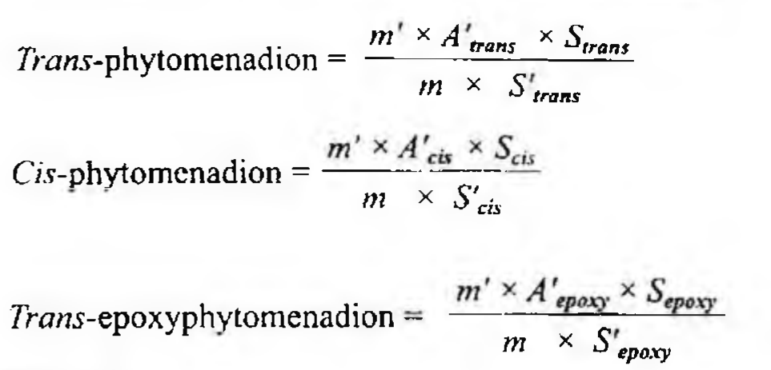

(Hình 11.675.2)

Trong đó:

m' là khối lượng (mg) chất chuẩn trong dung dịch đối chiếu (1);

m là khối lượng (mg) chế phẩm trong dung dịch thử;

Ptrans là hàm lượng (%) trans-phytomenadion trong phytomenadion chuẩn;

Pcis là hàm lượng (%) cis-phytomenadion trong phytomenadion chuẩn;

Pepoxy là hàm lượng (%) trans-epoxyphytomenadion trong phytomenadion chuẩn;

S'trans là diện tích pic tương ứng với đồng phân trans trong sắc ký đồ của dung dịch thử;

S'cis là diện tích pic tương ứng với đồng phân cis trong sắc ký đồ của dung dịch thử;

S'epoxy là diện tích pic tương ứng với đồng phân trans-epoxyphytomenadion trong sắc ký đồ của dung dịch thử;

Strans là diện tích pic tương ứng với đồng phân trans trong sắc ký đồ của dung dịch đối chiếu (1);

Scis là diện tích pic tương ứng với đồng phân cis trong sắc ký đồ của dung dịch đối chiếu (1);

Sepoxy là diện tích pic tương ứng với đồng phân trans-epoxyphytomenadion trong sắc ký đồ của dung dịch đối chiếu (1).

Bảo quản

Trong bao bì kín, tránh ánh sáng.

Loại thuốc

Thuốc tương tự vitamin K.

Chế phẩm

Thuốc tiêm, viên nén.

</break>

11.676. VIÊN NÉN PHYTOMENADION

Tabellae Phytomenadioni

Là viên nén nhai hay ngậm chứa phytomenadion.

Chế phẩm phải đáp ứng các yêu cầu trong chuyên luận “Thuốc viên nén” (Phụ lục 1.20) và các yêu cầu sau đây:

Hàm lượng phytomenadion, C₃₁H₄₆O₂, từ 90,0 % đến 110,0 % so với lượng ghi trên nhãn.

Định tính

Lắc một lượng bột viên tương ứng với 30 mg phytomenadion với 50 ml ethanol (TT), khoảng 1 h, để lắng. Lấy 5 ml dịch

trong cho vào bình định mức 50 ml, thêm ethanol (TT) đến định mức, lắc đều (dung dịch A). Phổ hấp thụ (Phụ lục 4.1) của dung dịch A trong khoảng bước sóng từ 230 nm đến 350 nm, phải có cực đại ở bước sóng 328 nm và cực tiểu ở bước sóng 292 nm.

Tiếp tục pha loãng một thể tích thích hợp dung dịch

A với lượng ethanol (TT) vừa đủ để được dung dịch phytomenadion 0,001 %. Phổ hấp thụ (Phụ lục 4.1) của dung dịch thu được trong khoảng bước sóng từ 230 nm đến 350 nm, phải có cực đại ở các bước sóng 245 nm, 249 nm, 263 nm và 271 nm, cực tiểu ở các bước sóng 256 nm và 266 nm.

Độ rã

Yêu cầu về độ rã không áp dụng cho viên nén phytomenadion.

Menadion

Không được quá 1,0 %

Phương pháp sắc ký lớp mỏng (Phụ lục 5.4).

Bản mỏng: Silica gel GF₂₅₄.

Dung môi khai triển: Methanol - ether - cyclohexan (1:20:80).

Dung dịch thử: Phân tán một lượng bột viên tương ứng với 50 mg phytomenadion trong 5 ml ethanol (TT) bằng cách lắc siêu âm khoảng 5 min, thêm 15 ml 2,2,4-trimethylpentan (TT), lắc khoảng 1 min, ly tâm và lấy lớp dung dịch trong ở trên.

Dung dịch đối chiếu: Dung dịch 0,0025 % menadion trong 2,2,4-trimethylpentan (TT).

Cách tiến hành: Chấm 50 μl mỗi dung dịch trên. Triển khai sắc ký đến khi dung môi đi được 15 cm. Lấy bản sắc ký ra để khô ngoài không khí. Quan sát dưới ánh sáng tử ngoại ở bước sóng 254 nm.

Trên sắc ký đồ của dung dịch thử, bất cứ vết phụ nào tương ứng với vết của menadion không được đậm hơn vết trên sắc ký đồ của dung dịch đối chiếu.

Định lượng

Phương pháp sắc ký lỏng (Phụ lục 5.3).

Pha động: Hỗn hợp nước - ethanol 96 % (5 : 95).

Dung dịch chuẩn: Dung dịch phytomenadion chuẩn 0,01 % trong pha động.

Dung dịch thử: Lấy 20 viên, loại bỏ lớp bao (nếu cần), cân tính khối lượng trung bình viên và nghiền thành bột mịn.

Cân chính xác một lượng bột viên tương ứng với khoảng 10 mg phytomenadion, thêm 5 ml dung dịch amoniac 0,5 M (TT), lắc siêu âm khoảng 5 min. Thêm 90 ml ethanol 96 % (TT), lắc siêu âm khoảng 10 min, lắc cơ học khoảng 10 min và thêm ethanol 96 % (TT) vừa đủ 100,0 ml, ly tâm và lấy lớp dung dịch trong ở trên.

Điều kiện sắc ký:

Cột kích thước (20 cm x 4 mm) được nhồi pha tĩnh C₁₈ (5 μm).

Detector quang phổ tử ngoại đặt ở bước sóng 254 nm.

Tốc độ dòng: 1,5 ml/min.

Thể tích tiêm: 20 μl.

Cách tiến hành:

Kiểm tra tính phù hợp của hệ thống sắc ký: Tiến hành sắc ký với dung dịch chuẩn, độ lệch chuẩn tương đối của các diện tích đáp ứng từ 6 lần tiêm lặp lại không được lớn hơn 2,0 %.

Tiến hành sắc ký lần lượt với dung dịch chuẩn và dung dịch thử.

Tính hàm lượng phytomenadion, C₃₁H₄₆O₂, có trong một đơn vị chế phẩm dựa vào diện tích pic thu được của dung dịch thử, dung dịch chuẩn và hàm lượng C₃₁H₄₆O₂ của phytomenadion chuẩn.

Bảo quản

Trong bao bì kín và tránh ánh sáng.

Loại thuốc

Vitamin (nhóm K).

Hàm lượng thường dùng 2 mg, 5 mg, 10 mg.

</break>

11.677. PILOCARPIN NITRAT

Pilocarpini nitras

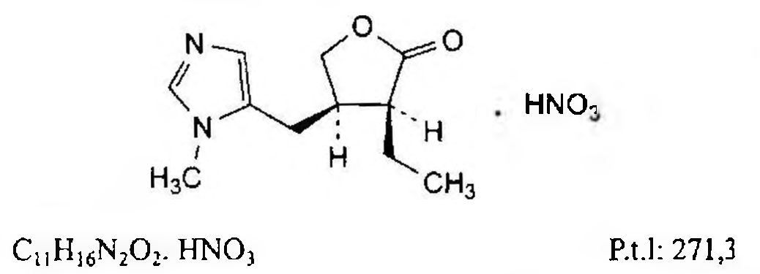

(Hình 11.677.1)

Pilocarpin nitrat là (3S,4R)-3-ethyl-4-[(1-methyl-1H-imidazol-5-yl)methyl]-dihydrofuran-2(3H)-on nitrat, phải chứa từ 98,5 % đến 101,0 % C₁₁H₁₆N₂O₂.HNO₃, tính theo chế phẩm đã làm khô.

Tính chất

Bột kết tinh trắng hoặc gần như trắng hay tinh thể không màu. Bị phân hủy dưới ánh sáng.

Dễ tan trong nước, hơi tan trong ethanol 96 %.

Cháy ở khoảng 174 °C kèm theo phân hủy.

Định tính

Có thể chọn một trong hai nhóm định tính sau:

Nhóm I: A, C, D.

Nhóm II: B, C, D.

A. Phổ hấp thụ hồng ngoại (Phụ lục 4.2) của chế phẩm phải phù hợp với phổ hấp thụ hồng ngoại của pilocarpin nitrat chuẩn.

B. Phương pháp sắc ký lớp mỏng (Phụ lục 5.4).

Bản mỏng: Silica gel G.

Dung môi khai triển: Amoniac đậm đặc - methanol - methylen clorid (1 : 14 : 85).

Dung dịch thử: Hòa tan 10 mg chế phẩm trong nước và pha loãng thành 10 ml với cùng dung môi.

Dung dịch đối chiếu: Hòa tan 10 mg pilocarpin nitrat chuẩn trong nước và pha loãng thành 10 ml với cùng dung môi.

Cách tiến hành: Chấm riêng biệt lên bản mỏng 10 μl mỗi dung dịch trên. Triển khai sắc ký tới khi dung môi đi được 15 cm. Sấy bản mỏng ở 100 °C đến 105 °C trong 10 min, để nguội. Phun thuốc thử Dragendorff (TT) lên bản mỏng.

Vết chính trên sắc ký đồ của dung dịch thử phải tương tự với vết chính trên sắc ký đồ của dung dịch đối chiếu về vị trí, màu sắc và kích thước.

C. Chế phẩm phải đáp ứng phép thử Góc quay cực riêng.

D. Chế phẩm cho phản ứng của nitrat (Phụ lục 8.1).

Độ trong và màu sắc của dung dịch

Dung dịch S: Hòa tan 2,50 g chế phẩm trong nước không có carbon dioxyd (TT) và pha loãng thành 50,0 ml với cùng dung môi. Pha ngay trước khi dùng.

Dung dịch S phải trong (Phụ lục 9.2) và không được có màu đậm hơn màu mẫu V6 (Phụ lục 9.3; phương pháp 2).

pH

Từ 3,5 đến 4,5 (Phụ lục 6.2). Dùng dung dịch S để đo.

Góc quay cực riêng

Từ +80° đến +83° tính theo chế phẩm đã làm khô (Phụ lục 6.4). Dùng dung dịch S để đo.

Tạp chất liên quan

Phương pháp sắc ký lỏng (Phụ lục 5.3). Pha động: Ethanol- acetonitril- dung dịch tetrabutylamoni dihydrophosphat 0.679 g/l được điều chỉnh đến pH 7,7 bằng dung dịch amoniac 2 M (55 : 60 : 885).

Dung dịch thử: Hòa tan 0,100 g chế phẩm trong nước và pha loãng thành 100,0 ml với cùng dung môi.

Dung dịch đối chiếu (1): Pha loãng 5,0 ml dung dịch thử thành 100,0 ml bằng nước. Pha loãng 2,0 ml dung dịch thu được thành 20,0 ml bằng nước.

Dung dịch đối chiếu (2): Hòa tan 5,0 mg pilocarpin nitrat chuẩn dùng để kiểm tra tính phù hợp của hệ thống (chứa tạp chất A) trong nước và pha loãng thành 50,0 ml với cùng dung môi.

Dung dịch đối chiếu (3): Thêm 0,1 ml amoniac (TT) vào 3 ml dung dịch thử và đun nóng trên cách thủy trong 30 min, để nguội và pha loãng thành 25 ml bằng nước. Pha loãng 3,0 ml dung dịch thu được thành 25,0 ml bằng nước.

Chủ yếu acid pilocarpic (tạp chất B) được tạo thành.

Điều kiện sắc ký:

Cột kích thước (15 cm \* 4,6 mm) được nhồi pha tĩnh C18 (5 μm) có kích thước lỗ 10 nm và carbon chiếm 19 %.

Detector quang phổ tử ngoại đặt ở bước sóng 220 nm.

Tốc độ dòng: 1,2 ml/min.

Thể tích tiêm: 20 μl.

Cách tiến hành:

Tiến hành sắc ký với thời gian gấp 2 lần thời gian lưu của Pilocarpin. Thứ tự rửa giải: Tạp chất B, tạp chất C, tạp chất A, pilocarpin.

Thời gian lưu của pilocarpin khoảng 20 min.

Kiểm tra tính phù hợp của hệ thống: Trên sắc ký đồ của dung dịch đối chiếu (2), độ phân giải giữa pic của tạp chất

A và pic của pilocarpin ít nhất là 1,6. Giới hạn:

Tạp chất A: Diện tích pic tạp chất A không được lớn hơn 2 lần diện tích pic chính thu được trên sắc ký đồ của dung dịch đối chiếu (1) (1 %).

Tổng diện tích pic tạp chất A và B không được lớn hơn 3 lần diện tích pic chính thu được trên sắc ký đồ của dung dịch đối chiếu (1) (1,5 %).

Tổng diện tích pic của tất cả các tạp chất trừ tạp chất A và

B không được lớn hơn diện tích pic chính thu được trên sắc ký đồ của dung dịch đối chiếu (1) (0,5 %).

Bỏ qua những pic có diện tích nhỏ hơn 0,4 lần diện tích pic chính thu được trên sắc ký đồ.

của dung dịch đối chiếu (1) (0,2 %). Bỏ qua pic của ion nitrat với thời gian lưu tương đối so với pilocarpin khoảng 0,3.

Ghi chú:

Tạp chất A: (3S,4S)-3-ethyl-4-[(1-methyl-1H-imidazol-5-yl)methyl]dihydrofuran-2(3H)-on (isopilocarpin).

Tạp chất B: Acid (2S,3R)-2-ethyl-3-(hydroxymethyl)-4-(1-methyl-1H-imidazol-5-yl)butanoic (acid pilocarpic).

Tạp chất C: Acid (2S,3R)-2-ethyl-3-(hydroxymethyl)-4-(1-methyl-1H-imidazol-5-yl)butanoic (acid isopilocarpic).

Clorid

Không được quá 70 phần triệu (Phụ lục 9.4.5). Dùng 15 ml dung dịch S để thử.

Sắt

Không được quá 10 phần triệu (Phụ lục 9.4.13). Dùng 10 ml dung dịch S để thử. Dùng 5 ml dung dịch sắt mẫu 10 phần triệu Fe (TT) và 5 ml nước để chuẩn bị mẫu đối chiếu.

Mất khối lượng do làm khô

Không được quá 0,5 % (Phụ lục 9.6). (1,000 g; 105 °C).

Tro sulfat

Không được quá 0,1 % (Phụ lục 9.9, phương pháp 2). Dùng 1,0 g chế phẩm.

Định lượng

Hòa tan 0,250 g chế phẩm trong 30 ml acid acetic khan (TT). Chuẩn độ bằng dung dịch acid percloric 0,1 N (CĐ).

Xác định điểm kết thúc bằng phương pháp chuẩn độ đo điện thế (Phụ lục 10.2).

1 ml dung dịch acid percloric 0,1 N (CĐ) tương đương với 27,13 mg C₁₁H₁₆N₂O₂.HNO₃.

Bảo quản

Trong bao bì kín, tránh ánh sáng.

Loại thuốc

Kích thích hệ cholinergic. Điều trị glôcôm.

Chế phẩm

Dung dịch nhỏ mắt.

Ghi chú

Dạng muối pilocarpin hydroclorid có cùng tác dụng và công dụng như pilocarpin nitrat.

</break>

11.678. PIPERACILIN NATRI

Piperacillinum natricum

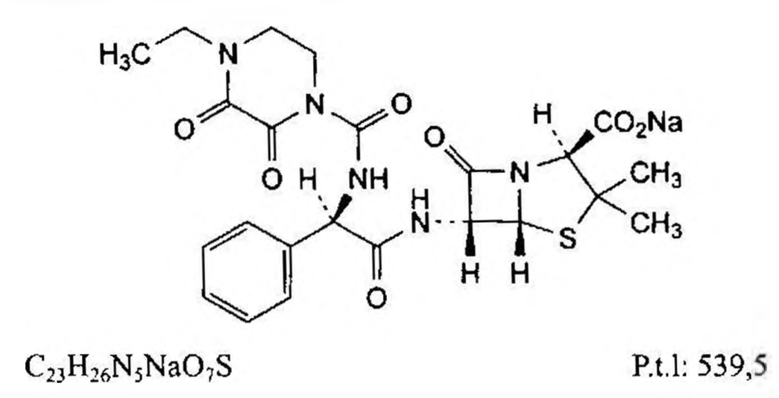

(Hình 11.678.1)

Piperacilin natri là natri (2S,5R,6R)-6-[[(2R)-2-[[(4-ethyl-2,3-dioxopiperazin-1-yl)carbonyl]amino]-2-phenylacetyl]amino]-3,3-dimethyl-7-oxo-4-thia-1-azabicyclo[3.2.0]heptan-2-carboxylat, phải chứa từ 95,0 % đến 102,0 %

C₂₃H₂₆N₅NaO₇S, tính theo chế phẩm khan. Chế phẩm bán tổng hợp từ một sản phẩm lên men.

Tính chất

Bột màu trắng hay gần như trắng, dễ hút ẩm. Dễ tan trong nước và methanol, thực tế không tan trong ethyl acetat.

Định tính

A. Hòa tan 0,250 g chế phẩm trong nước, thêm 0,5 ml dung dịch acid hydrocloric loãng (TT) và 5 ml ethyl acetat (TT), khuấy rồi để yên 10 min trong nước đá. Lọc hút chân không qua phễu lọc thủy tinh xốp (cỡ 40). Lấy phần tinh thể, rửa với 5 ml nước và 5 ml ethyl acetat (TT), sấy ở 60 °C trong 60 min. Phổ hấp thụ hồng ngoại (Phụ lục 4.2) của tinh thể thu được phải phù hợp với phổ hấp thụ hồng ngoại của piperacilin chuẩn.

B. Chế phẩm phải cho phản ứng (A) của natri (Phụ lục 8.1).

Độ trong và màu sắc của dung dịch

Dung dịch S: Hòa tan 2,50 g chế phẩm trong nước không có carbon dioxid (TT) và pha loãng thành 25 ml với cùng dung môi.

Dung dịch S phải trong (Phụ lục 9.2) và có độ hấp thụ ánh sáng ở bước sóng 430 nm không được quá 0,10 (Phụ lục 4.1).

pH

Dung dịch S phải có pH từ 5,0 đến 7,0 (Phụ lục 6.2).

Góc quay cực riêng

Từ +175° đến +190°, tính theo chế phẩm khan (Phụ lục 6.4). Hòa tan 0,250 g chế phẩm trong nước và pha loãng thành 25,0 ml với cùng dung môi.

Tạp chất liên quan

Phương pháp sắc ký lỏng (Phụ lục 5.3).

Pha động A: Trộn đều 576 ml nước, 200 ml dung dịch natri dihydrophosphat (TT) 3,12 % và 24 ml dung dịch tetrabutylamoni hydroxyd (TT) 8 %, điều chỉnh đến pH 3,4 nếu cần bằng dung dịch acid phosphoric loãng (TT) hoặc dung dịch natri hydroxyd loãng (TT), thêm 200 ml acetonitril (TT), lắc đều.

Pha động B: Trộn đều 126 ml nước, 200 ml dung dịch natri dihydrophosphat 3,12 % và 24 ml dung dịch tetrabutylamoni hydroxyd 8 %, điều chỉnh đến pH 5,5 nếu cần bằng dung dịch acid phosphoric loãng (TT) hoặc dung dịch natri hydroxyd loãng (TT), thêm 650 ml acetonitril (TT), lắc đều.

Hỗn hợp dung môi: Acetonitril - dung dịch natri dihydrophosphat 3,12 % (25 : 75).

Dung dịch thử: Chuẩn bị ngay trước khi dùng, hòa tan 40,0 mg chế phẩm trong hỗn hợp dung môi và pha loãng thành 20,0 ml với cùng hỗn hợp dung môi.

Dung dịch đối chiếu (1): Hòa tan 25,0 mg piperacilin chuẩn trong hỗn hợp dung môi và pha loãng thành 50,0 ml với cùng hỗn hợp dung môi.

Dung dịch đối chiếu (2): Pha loãng 1,0 ml dung dịch đối chiếu (1) thành 25,0 ml bằng hỗn hợp dung môi.

Dung dịch đối chiếu (3): Pha loãng 1,0 ml dung dịch đối chiếu (1) thành 100,0 ml bằng hỗn hợp dung môi. Hút 1,0 ml dung dịch thu được pha loãng thành 50,0 ml với cùng hỗn hợp dung môi.

Dung dịch phân giải: Hòa tan 10,0 mg piperacilin chuẩn và 10,0 mg ampicilin khan chuẩn (tạp chất A) trong hỗn hợp dung môi và pha loãng thành 50,0 ml với cùng hỗn hợp dung môi.

Điều kiện sắc ký:

Cột thép không gỉ (25 cm × 4,6 mm) được nhồi pha tĩnh C₁₈ (5 μm).

Detector quang phổ tử ngoại đặt ở bước sóng 220 nm.

Tốc độ dòng: 1,0 ml/min.

Thể tích tiêm: 20 μl.

Cách tiến hành:

Tiến hành sắc ký theo chương trình dung môi như sau:

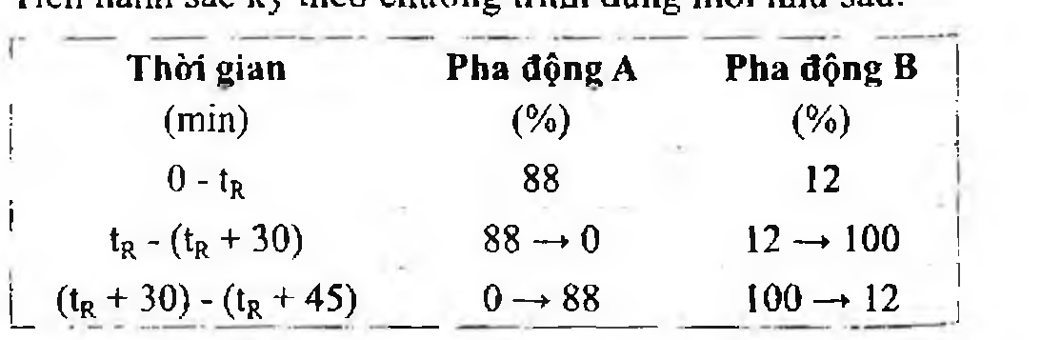

(Hình 11.678.2)

tₒ là thời gian lưu của pic piperacilin trên sắc ký đồ thu được từ dung dịch đối chiếu (2).

Nếu cần phải điều chỉnh thành phần pha động để đạt được độ phân giải theo yêu cầu thì phải áp dụng việc điều chỉnh ở thời điểm 0 của chương trình dung môi.

Tiến hành sắc ký các dung dịch đối chiếu (2), (3) và dung dịch phân giải với pha động đẳng dòng theo tỷ lệ ban đầu của chương trình dung môi. Tiến hành sắc ký dung dịch thử với chương trình pha động ghi trong bảng.

Kiểm tra tính phù hợp của hệ thống: Trên sắc ký đồ của dung dịch phân giải, độ phân giải giữa pic tạp chất A và pic piperacilin không được nhỏ hơn 10, điều chỉnh tỷ lệ pha động A : Pha động B nếu cần. Hệ số phân bố khối lượng tính theo pic piperacilin phải từ 2,0 đến 3,0.

Trên sắc ký đồ của dung dịch đối chiếu (3): Tỷ số tín hiệu trên nhiễu của pic chính không được nhỏ hơn 3.

Giới hạn: Trên sắc ký đồ của dung dịch thử, không có pic tạp chất nào có diện tích lớn hơn 2 lần diện tích pic chính thu được trên sắc ký đồ của dung dịch đối chiếu (2) (2 %).

N,N-Dimethylanilin

Không được quá 20 phần triệu (Phụ lục 10.16, phương pháp 1).

Kim loại nặng

Không được quá 20 phần triệu (Phụ lục 9.4.8). Lấy 1,0 g chế phẩm để thử theo phương pháp 3. Dùng 2 ml dung dịch chì mẫu 10 phần triệu Pb (TT) để chuẩn bị mẫu đối chiếu.

Nước

Không được quá 2,0 % (Phụ lục 10.3). Dùng 0,500 g chế phẩm.

Nội độc tố vi khuẩn

Không được quá 0,07 IU/mg (Phụ lục 13.2). Nếu chế phẩm được dùng để sản xuất các dạng thuốc tiêm mà không có phương pháp hữu hiệu loại bỏ nội độc tố vi khuẩn thì phải đáp ứng yêu cầu của phép thử này.

Định lượng

Phương pháp sắc ký lỏng (Phụ lục 5.3).

Pha động A, pha động B, hỗn hợp dung môi, điều kiện sắc ký như mô tả ở mục Tạp chất liên quan.

Pha động: Pha động A - pha động B (88 : 12), điều chỉnh tỷ lệ nếu cần.

Dung dịch thử: Hòa tan 25,0 mg chế phẩm trong hỗn hợp dung môi và pha loãng thành 50,0 ml với cùng hỗn hợp dung môi.

Dung dịch chuẩn: Dùng dung dịch đối chiếu (1) ở mục Tạp chất liên quan.

Cách tiến hành:

Kiểm tra tính phù hợp của hệ thống: Độ lệch chuẩn tương đối của diện tích pic trên sắc ký đồ của 6 lần tiêm lặp lại dung dịch chuẩn không lớn hơn 1,0 %.

Tiến hành sắc ký các dung dịch thử và dung dịch chuẩn.

Tính hàm lượng piperacilin natri, C₂₃H₂₆N₅NaO₇S, trong chế phẩm dựa vào diện tích pic trên sắc ký đồ của dung dịch thử, dung dịch chuẩn và hàm lượng của piperacilin chuẩn, với hệ số hiệu chỉnh từ piperacilin sang piperacilin natri là 1,042.

Bảo quản

Trong đồ đựng kín. Nếu chế phẩm vô khuẩn thì bảo quản trong đồ đựng kín, vô khuẩn.

Loại thuốc

Thuộc kháng sinh nhóm penicilin.

Chế phẩm

Bột pha tiêm.

</break>

11.679. PIPERAZIN ADIPAT

Piperazini adipas

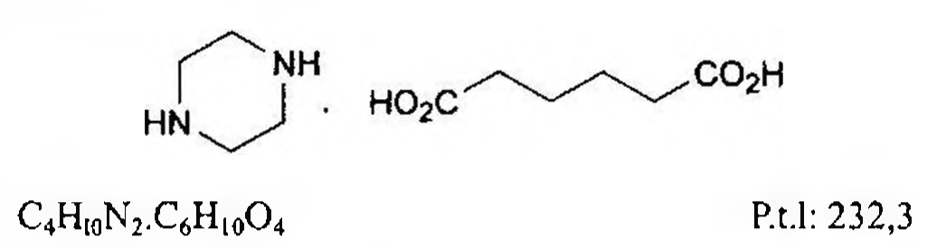

(Hình 11.679.1)

Piperazin adipat phải chứa từ 98,0 % đến 101,0 %

C₄H₁₀N₂.C₆H₁₀O₄, tính theo chế phẩm khan.

Tính chất

Bột kết tinh trắng, chảy ở khoảng 250 °C kèm theo phân hủy. Tan trong nước, thực tế không tan trong ethanol 96 %.

Định tính

Có thể chọn một trong hai nhóm định tính sau:

Nhóm I: A.

Nhóm II: B, C.

A. Phổ hấp thụ hồng ngoại (Phụ lục 4.2) của chế phẩm phải phù hợp với phổ hấp thụ hồng ngoại của piperazin adipat chuẩn.

B. Trong phần Tạp chất liên quan, sau khi phun các dung dịch ninhydrin, vết chính trên sắc ký đồ thu được của dung dịch thử (2) phải tương tự về màu sắc, vị trí, kích thước so với vết chính trên sắc ký đồ thu được của dung dịch đối chiếu (1).

C. Lấy 10 ml dung dịch S, thêm 5 ml acid hydrocloric (TT) và chiết 3 lần, mỗi lần với 10 ml ether (TT). Gộp dịch chiết và bốc hơi cho tới khô. Rửa cắn với 5 ml nước và sấy khô ở 100 °C đến 105 °C. Điểm chảy (Phụ lục 6.7) của cắn từ 150 °C đến 154 °C.

Độ trong và màu sắc của dung dịch

Dung dịch S: Hòa tan 2,5 g chế phẩm trong nước và pha loãng thành 50 ml với cùng dung môi.

Dung dịch S phải trong (Phụ lục 9.2) và không đậm màu hơn màu mẫu N₆ (Phụ lục 9.3, phương pháp 2).

Tạp chất liên quan

Phương pháp sắc ký lớp mỏng (Phụ lục 5.4).

Bản mỏng: Silica gel GF₂₅₄.

Dung môi khai triển: Amoniac đậm đặc - aceton (20 : 80) vừa mới pha.

Dung môi hòa tan: Ethanol - amoniac đậm đặc (2 : 3).

Dung dịch thử (1): Hòa tan 1,0 g chế phẩm trong 6 ml amoniac đậm đặc (TT) và pha loãng thành 10 ml bằng ethanol (TT).

Dung dịch thử (2): Pha loãng 1 ml dung dịch thử (1) thành 10 ml bằng dung môi hòa tan.

Dung dịch đối chiếu (1): Hòa tan 0,1 g piperazin adipat chuẩn trong dung môi hòa tan và pha loãng thành 10 ml với cùng dung môi.

Dung dịch đối chiếu (2): Hòa tan 25 mg ethylendiamin (TT) trong dung môi hòa tan và pha loãng thành 100 ml với cùng dung môi.

Dung dịch đối chiếu (3): Hòa tan 25 mg triethylendiamin (TT) trong dung môi hòa tan và pha loãng thành 100 ml với cùng dung môi.

Dung dịch đối chiếu (4): Hòa tan 12,5 mg triethylendiamin (TT) trong 5,0 ml dung dịch thử (1) và pha loãng thành 50 ml bằng dung môi hòa tan.

Cách tiến hành: Chấm riêng rẽ lên bản mỏng 5 μl mỗi dung dịch trên. Triển khai sắc ký đến khi dung môi đi được 15 cm. Sấy bản mỏng ở 105 °C và phun lần lượt dung dịch ninhydrin 0,3 % trong hỗn hợp acid acetic khan - butanol (3 : 100), dung dịch ninhydrin 0,15 % trong ethanol. Sấy bản mỏng ở 105 °C trong 10 min. Trên sắc ký đồ, bất kỳ vết phụ nào thu được từ dung dịch thử (1) không được đậm màu hơn vết thu được từ dung dịch đối chiếu (2) (0,25 %).

Phun lên bản mỏng dung dịch iod 0,1 N (TT) và để khoảng 10 min. Vết tương ứng với triethylendiamin thu được từ dung dịch thử (1) không được đậm màu hơn vết thu được từ dung dịch đối chiếu (3) (0,25 %). Phép thử chỉ có giá trị khi dung dịch đối chiếu (4) cho 2 vết tách rõ ràng. Bỏ qua vết trên vạch xuất phát.

Kim loại nặng

Không được quá 20 phần triệu (Phụ lục 9.4.8). Lấy 12 ml dung dịch S thử theo phương pháp 1. Dùng dung dịch chì mẫu 1 phần triệu Pb (TT) để chuẩn bị mẫu đối chiếu.

Nước

Không được quá 0,5 % (Phụ lục 10.3). Dùng 1,00 g chế phẩm.

Tro sulfat

Không được quá 0,1 % (Phụ lục 9.9, phương pháp 2). Dùng 1,0 g chế phẩm.

Định lượng

Hòa tan 0,100 g chế phẩm trong 10 ml acid acetic khan (TT) bằng cách đun nóng nhẹ và pha loãng thành 70 ml với cùng dung môi. Chuẩn độ bằng dung dịch acid percloric 0,1 N (CĐ), dùng 0,25 ml dung dịch 1-naphtholbenzein (TT) làm chỉ thị, đến khi màu chuyển từ vàng nâu sang xanh lục.

1 ml dung dịch acid percloric 0,1 N (CĐ) tương đương với 11,61 mg C₄H₁₀N₂.C₆H₁₀O₄.

Bảo quản

Trong đồ đựng kín.

Loại thuốc

Trị giun sán.

</break>

11.680. PIPERAZIN CITRAT

Piperazini citras

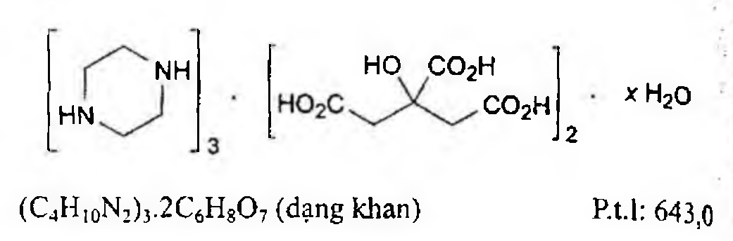

(Hình 11.680.1)

Piperazin citrat phải chứa từ 98,0 % đến 101,0 % (C₄H₁₀N₂);.2C₆H₈O₇, tính theo chế phẩm khan.

Tính chất

Bột trắng, sau khi sấy khô ở 100 °C đến 105 °C chảy ở khoảng 190 °C. Dễ tan trong nước, thực tế không tan trong ethanol 96 % và ether.

Định tính

Có thể chọn một trong hai nhóm định tính sau: Nhóm I: A.

Nhóm II: B, C.

A. Phổ hấp thụ hồng ngoại (Phụ lục 4.2) của chế phẩm phải phù hợp với phổ hấp thụ hồng ngoại của piperazin citrat chuẩn. Sấy khô chế phẩm và chất chuẩn ở 120 °C trong 5 h, tránh ẩm và đo phổ hồng ngoại ngay.

B. Trong phần Tạp chất liên quan, sau khi phun các dung dịch ninhydrin, vết chính thu được trên sắc ký đồ của dung dịch thử (2) phải tương tự về màu sắc, vị trí và kích thước so với vết chính thu được trên sắc ký đồ của dung dịch đối chiếu (1).

C. Hòa tan 0,5 g chế phẩm trong 5 ml nước, dung dịch thu được cho phản ứng của citrat (Phụ lục 8.1).

Độ trong và màu sắc của dung dịch

Dung dịch S: Hòa tan 1,25 g chế phẩm trong nước và pha loãng thành 25 ml với cùng dung môi.

Dung dịch S phải trong (Phụ lục 9.2) và không đậm màu hơn màu của màu mẫu N₆ (Phụ lục 9.3, phương pháp 2).

Tạp chất liên quan

Phương pháp sắc ký lớp mỏng (Phụ lục 5.4). Bản mỏng: Silica gel GF₂₅₄.

Dung môi khai triển: Amoniac đậm đặc - aceton (20 : 80) vừa mới pha.

Dung môi hòa tan: Ethanol - amoniac đậm đặc (2 : 3).

Dung dịch thử (1): Hòa tan 1,0 g chế phẩm trong 6 ml amoniac đậm đặc (TT) và pha loãng thành 10 ml bằng ethanol (TT).

Dung dịch thử (2): Pha loãng 1 ml dung dịch thử (1) thành 10 ml bằng dung môi hòa tan.

Dung dịch đối chiếu (1): Hòa tan 0,1 g piperazin citrat chuẩn trong dung môi hòa tan và pha loãng thành 10 ml với cùng dung môi.

Dung dịch đối chiếu (2): Hòa tan 25 mg ethylendiamin (TT) trong dung môi hòa tan và pha loãng thành 100 ml với cùng dung môi.

Dung dịch đối chiếu (3): Hòa tan 25 mg triethylendiamin (TT) trong dung môi hòa tan và pha loãng thành 100 ml với cùng dung môi.

Dung dịch đối chiếu (4): Hòa tan 12,5 mg triethylendiamin (TT) trong 5,0 ml dung dịch thử (1) và pha loãng thành 50 ml bằng dung môi hòa tan.

Cách tiến hành: Chấm riêng biệt lên bản mỏng 5 μl mỗi dung dịch trên. Triển khai sắc ký đến khi dung môi đi được 15 cm. Sấy bản mỏng ở 105 °C và phun lần lượt dung dịch ninhydrin 0,3 % trong hỗn hợp acid acetic khan - butanol (6 : 100), dung dịch ninhydrin 0,15 % trong ethanol. Sấy bản mỏng ở 105 °C trong 10 min.

Trên sắc ký đồ, bất kỳ vết phụ nào thu được từ dung dịch thử (1) không được đậm màu hơn vết thu được từ dung dịch đối chiếu (2) (0,25 %).

Phun lên bản mỏng dung dịch iod 0,1 N và để khoảng 10 min. Vết tương ứng với triethylendiamin thu được từ dung dịch thử (1) không được đậm màu hơn vết thu được từ dung dịch đối chiếu (3). Phép thử chỉ có giá trị khi dung dịch đối chiếu (4) cho 2 vết tách rõ ràng.

Kim loại nặng

Không được quá 20 phần triệu (Phụ lục 9.4.8). Lấy 12 ml dung dịch S thử theo phương pháp 1. Dùng dung dịch chì mẫu 1 phần triệu Pb (TT) để chuẩn bị mẫu đối chiếu.

Nước

Từ 10,0 % đến 14,0 % (Phụ lục 10.3). Dùng 0,300 g chế phẩm.

Tro sulfat

Không được quá 0,1 % (Phụ lục 9.9, phương pháp 2). Dùng 1,0 g chế phẩm.

Định lượng

Hòa tan 0,100 g chế phẩm trong 10 ml acid acetic khan (TT) bằng cách đun nóng nhẹ và pha loãng thành 70 ml với cùng dung môi. Chuẩn độ bằng dung dịch acid percloric 0,1 N (CĐ) dùng 0,25 ml dung dịch 1-naphtholbenzein (TT) làm chỉ thị, đến khi màu chuyển từ vàng nâu sang xanh lục.

1 ml dung dịch acid percloric 0,1 N (CĐ) tương đương với

Bảo quản

Trong đồ đựng kín. Loại thuốc

Trị giun sán.

</break>

11.681. PIPERAZIN HYDRAT

Piperazini hydras

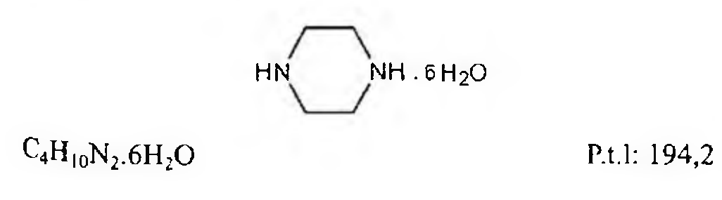

(Hình 11.681.1)

Piperazin hydrat phải chứa từ 98,0 % đến 101,0 %

C₄H₁₀N₂.6H₂O.

Tính chất

Tinh thể không màu, dễ chảy nước. Dễ tan trong nước và ethanol 96 %, rất khó tan trong ether.

Chảy ở khoảng 43 °C.

Định tính

Có thể chọn một trong hai nhóm định tính sau: Nhóm I: A.

Nhóm II: B, C.

A. Phổ hấp thụ hồng ngoại (Phụ lục 4.2) của chế phẩm phải phù hợp với phổ hấp thụ hồng ngoại của piperazin hydrat chuẩn. Làm khô chế phẩm và chuẩn trên phosphor pentoxyd (TT), trong chân không, trong 48 h. Nghiền thành bột, tránh hút nước, ép đĩa và ghi phổ ngay.

B. Trong phần Tạp chất liên quan, quan sát bản mỏng sau khi phun các dung dịch ninhydrin, vết chính thu được trên sắc ký đồ của dung dịch thử (2) phải tương tự về vị trí, màu sắc và kích thước so với vết chính thu được trên sắc ký đồ của dung dịch đối chiếu (1).

C. Hòa tan 0,5 g chế phẩm trong 5 ml dung dịch natri hydroxyd loãng (TT). Thêm 0,2 ml benzoyl clorid (TT), trộn đều. Tiếp tục thêm từng phần 0,2 ml benzoyl clorid (TT) đến khi không còn tủa tạo thành. Lọc và rửa tủa nhiều lần với tổng cộng 10 ml nước. Hòa tan tủa trong 2 ml ethanol 96 % (TT) nóng, cho dung dịch này vào 5 ml nước. Để yên 4 h, lọc, rửa tinh thể bằng nước và sấy khô từ 100 °C đến 105 °C. Tinh thể chảy từ 191 °C đến 196 °C (Phụ lục 6.7).

Độ trong và màu sắc của dung dịch

Dung dịch S: Hòa tan 1,0 g chế phẩm trong nước không có carbon dioxyd (TT) và pha loãng thành 20 ml với cùng dung môi.

Dung dịch S phải trong (Phụ lục 9.2) và có màu không được thẫm hơn màu mẫu N₆ (Phụ lục 9.3, phương pháp 2).

pH

Dung dịch S phải có pH từ 10,5 đến 12,0 (Phụ lục 6.2).

Tạp chất liên quan

Phương pháp sắc ký lớp mỏng (Phụ lục 5.4). Bản mỏng: Silica gel GF₂₅₄.

Dung môi khai triển: Amoniac đậm đặc - aceton (20 : 80) vừa mới pha.

Dung môi hòa tan: Hỗn hợp ethanol - amoniac đậm đặc (2:3).

Dung dịch thử (1): Hòa tan 1,0 g chế phẩm trong 6 ml amoniac đậm đặc (TT) và pha loãng thành 10 ml bằng ethanol (TT).

Dung dịch thử (2): Pha loãng 1 ml dung dịch thử (1) thành 10 ml bằng dung môi hòa tan.

Dung dịch đối chiếu (1): Hòa tan 0,1 g piperazin hydrat chuẩn (TT) trong dung môi hòa tan và pha loãng thành 10 ml với cùng dung môi.

Dung dịch đối chiếu (2): Hòa tan 25 mg ethylendiamin (TT) trong dung môi hòa tan và pha loãng thành 100 ml với cùng dung môi.

Dung dịch đối chiếu (3): Hòa tan 25 mg triethylendiamin (TT) trong dung môi hòa tan và pha loãng thành 100 ml với cùng dung môi.

Dung dịch đối chiếu (4): Hòa tan 12,5 mg triethylendiamin (TT) trong 5,0 ml dung dịch thử (1) và pha loãng thành 50 ml với cùng dung môi.

Cách tiến hành: Chấm riêng biệt lên bản mỏng 5 μl mỗi dung dịch trên. Triển khai sắc ký đến khi dung môi đi được 15 cm. Sấy bản mỏng ở 105 °C và phun lần lượt dung dịch ninhydrin 0,3 % trong hỗn hợp acid acetic khan - butanol (3 : 100), dung dịch ninhydrin 0,15 % trong ethanol. Sấy bản mỏng ở 105 °C trong 10 min. Trên sắc ký đồ bất kỳ vết phụ nào thu được từ dung dịch thử (1) không được đậm màu hơn vết thu được từ dung dịch đối chiếu (2) (0,25 %).

Phun lên bản mỏng dung dịch iod 0,1 N và để khoảng 10 min, Vết tương ứng với triethylendiamin (TT) thu được từ dung dịch thử (1) không được đậm màu hơn vết thu được từ dung dịch đối chiếu (3). Phép thử chỉ có giá trị khi dung dịch đối chiếu (4) cho 2 vệt tách rõ ràng.

Kim loại nặng

Không được quá 20 phần triệu (Phụ lục 9.4.8). Lấy 12 ml dung dịch S tiến hành thử theo phương pháp 1.

Dùng dung dịch chì mẫu 1 phần triệu Pb (TT) để chuẩn bị mẫu đối chiếu.

Tro sulfat

Không được quá 0,1 % (Phụ lục 9.9, phương pháp 2). Dùng 1,0 g chế phẩm.

Định lượng

Hòa tan 80,0 mg chế phẩm trong 10 ml acid acetic khan (TT) bằng cách đun nóng nhẹ và pha loãng thành 70 ml với cùng dung môi. Chuẩn độ bằng dung dịch acid percloric 0,1 N (CĐ), dùng 0,25 ml dung dịch 1-naphtholbenzein (TT) làm chỉ thị, đến khi màu chuyển từ vàng nâu sang xanh lục.

1 ml dung dịch acid percloric 0,1 N (CĐ) tương đương với 9,705 mg C₄H₁₀N₂.6H₂O.

Bảo quản

Trong đồ đựng kín và tránh ánh sáng. Loại thuốc

Trị giun sán.

</break>

11.682. PIPERAZIN PHOSPHAT

Piperazini phosphas

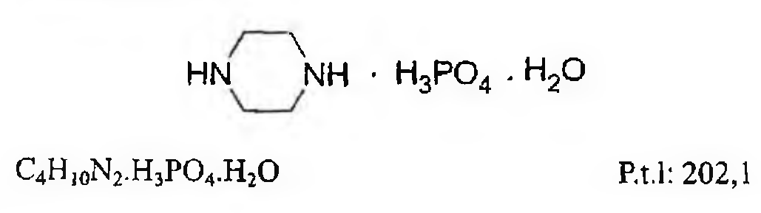

(Hình 11.682.1)

Piperazin phosphat phải chứa từ 98,5 % đến 100,5 %

C₄H₁₀N₂.H₃PO₄, tính theo chế phẩm khan.

Tính chất

Bột kết tinh trắng, không mùi hoặc gần như không mùi. Hơi tan trong nước, thực tế không tan trong ethanol 96 %.

Định tính

A. Hòa tan 0,1 g chế phẩm trong 5 ml nước, thêm 0,5 g natri hydrocarbonat (TT), 0,5 ml dung dịch kali ferricyanid 3 % (TT) và 0,1 ml thủy ngân (TT). Lắc mạnh 1 min và để yên 20 min. Màu đỏ dần dần xuất hiện.

B. Hòa tan 0,2 g chế phẩm trong 5 ml dung dịch acid hydrocloric 2 M (TT), vừa khuấy vừa thêm 1 ml dung dịch natri nitrit 20 % và làm lạnh trong nước đá khoảng 15 min, khuấy nếu cần thiết để tạo tủa kết tinh. Điểm chảy (Phụ lục 6.7) của tinh thể sau khi rửa bằng 10 ml nước đá và sấy khô ở 105 °C khoảng 159 °C.

C. Dung dịch của chế phẩm cho phản ứng của ion phosphat (Phụ lục 8.1).

pH

Dung dịch chế phẩm 1 % có pH từ 6,0 đến 6,5 (Phụ lục 6.2).

Kim loại nặng

Không được quá 20 phần triệu (Phụ lục 9.4.8). Hòa tan 2,0 g chế phẩm trong 20 ml dung dịch acid acetic 2 M (TT). Lấy 12 ml dung dịch này thử theo phương pháp 1. Dùng dung dịch chì mẫu 2 phần triệu Pb (TT) để chuẩn bị mẫu đối chiếu.

Nước

Từ 8,0 % đến 9,5 % (Phụ lục 10.3). Dùng 0,250 g chế phẩm.

Định lượng

Hòa tan 0,200 g chế phẩm trong hỗn hợp gồm 3,5 ml dung dịch acid sulfuric 0,5 M (TT) và 10 ml nước. Thêm 100 ml dung dịch acid picric (TT), đun nóng trên cách thủy 15 min và để yên 1 h. Lọc qua phễu xốp G4 và rửa tủa mỗi lần bằng 10 ml hỗn hợp đồng thể tích của dung dịch bão hòa acid picric (TT) và nước, đến khi nước rửa không còn phản ứng của ion sulfat. Rửa tủa 5 lần, mỗi lần với 10 ml ethanol (TT) và sấy đến khối lượng không đổi ở 100 °C đến 105 °C.

1 g cắn tương đương với 338,2 mg C₄H₁₀N₂.H₃PO₄.

Bảo quản

Trong đồ đựng kín. Loại thuốc

Trị giun sán. Chế phẩm

Viên nén.

</break>

11.683. VIÊN NÉN PIPERAZIN PHOSPHAT

Tabellae Piperazini phosphatis

Là viên nén hoặc viên nén nhai chứa piperazin phosphat.

Chế phẩm phải đáp ứng các yêu cầu trong chuyên luận “Thuốc viên nén” (Phụ lục 1.20) và các yêu cầu sau đây:

Hàm lượng piperazin phosphat, C₄H₁₀N₂.H₃PO₄.H₂O, từ 92,5 % đến 107,5 % so với lượng ghi trên nhãn.

Định tính

Chiết một lượng bột viên chứa khoảng 1 g piperazin phosphat với 20 ml nước, lọc. Dịch lọc phải đáp ứng các phép thử sau:

A. Lấy 4 ml dịch lọc, vừa thêm 1 ml acid hydrocloric (TT) vừa khuấy đều. Tiếp tục thêm 1 ml dung dịch natri nitrit 20 % và làm lạnh trong nước đá 15 min, khuấy nếu cần để tạo tủa kết tinh. Điểm chảy (Phụ lục 6.7) của tủa kết tinh (sau khi đã rửa bằng 10 ml nước lạnh và sấy khô ở 105 °C) khoảng 159 °C.

B. Dịch lọc phải có phản ứng đặc trưng của phosphat (Phụ lục 8.1).

Độ rã (Phụ lục 11.6)

Chỉ tiêu độ rã không áp dụng cho viên nén nhai.

Định lượng

Cân 20 viên và nghiền thành bột mịn. Cân chính xác một lượng bột viên có chứa khoảng 0,15 g piperazin phosphat lắc với 10 ml nước trong 1 h, lọc. Rửa cắn hai lần, mỗi lần với 10 ml nước. Gộp dịch chiết và dịch rửa, thêm 5 ml dung dịch acid sulfuric 1 M (TT) và 50 ml dung dịch acid picric (TT), đun sôi, để yên vài giờ, lọc qua phễu thủy tinh xốp có số độ xốp là 4 và rửa cắn nhiều lần, mỗi lần bằng 10 ml dung dịch đồng thể tích của dung dịch bão hòa acid picric (TT) và nước đến khi nước rửa không còn phản ứng của ion sulfat. Rửa cắn 5 lần, mỗi lần với 10 ml ethanol (TT) và sấy cắn đến khối lượng không đổi ở nhiệt độ từ 100 °C đến 105 °C.

1g cắn tương đương với 0,3714 g C₄H₁₀N₂.H₃PO₄.H₂O.

Bảo quản

Để nơi mát, trong bao bì kín. Loại thuốc

Trị giun sán.

Hàm lượng thường dùng 300 mg tính theo piperazin.

</break>

11.684. PIRACETAM

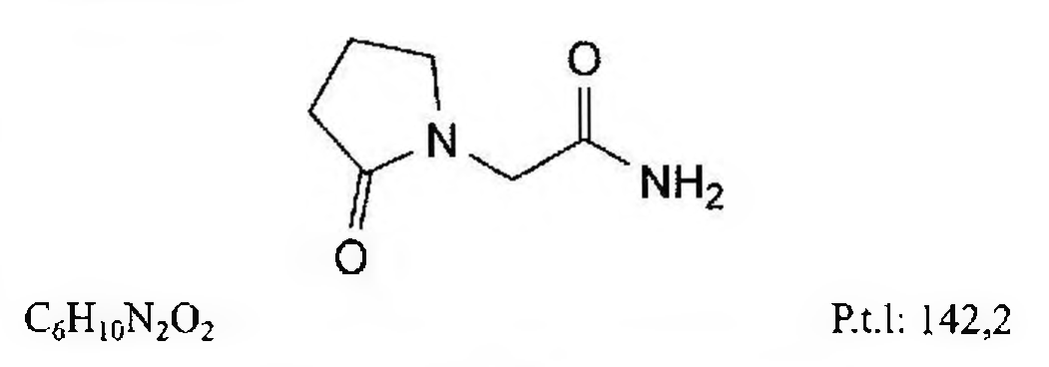

(Hình 11.684.1)

Piracetam là 2-(2-oxopyrrolidin-1-yl)acetamid, phải chứa từ 98,0 % đến 102,0 % C6H10N2O2, tính theo chế phẩm đã làm khô.

Tính chất

Bột màu trắng hoặc gần như trắng, đa hình. Dễ tan trong nước, tan trong ethanol 96 %.

Định tính

Phổ hấp thụ hồng ngoại (Phụ lục 4.2) của chế phẩm phải phù hợp với phổ hấp thụ hồng ngoại của piracetam chuẩn.

Nếu phổ hồng ngoại ở dạng rắn của chế phẩm và chuẩn có sự khác biệt, hòa tan riêng biệt chế phẩm và piracetam chuẩn trong ethanol 96 % (TT), bốc hơi dung môi trên cách thủy đến khô, ghi lại phổ của cắn mới thu được.

Độ trong và màu sắc của dung dịch

Hòa tan 2,0 g chế phẩm trong nước và pha loãng thành 10 ml với cùng dung môi.

Dung dịch thu được phải trong (Phụ lục 9.1) và không màu (Phụ lục 9.3, phương pháp 2).

Tạp chất liên quan

Phương pháp sắc ký lỏng (Phụ lục 5.3). Pha động: Acetonitril (TT) - dung dịch dikali hydrophosphat 0,1 % (10 : 90). Điều chỉnh đến pH 6,0 bằng dung dịch acid phosphoric 2 M (TT).

Hỗn hợp dung môi: Acetonitril (TT) - nước (10 : 90)

Dung dịch thử (1): Hòa tan 50,0 mg chế phẩm trong hỗn hợp dung môi và pha loãng thành 100,0 ml với cùng dung môi.

Dung dịch thử (2): Pha loãng 10,0 ml dung dịch thử (1) thành 50,0 ml bằng hỗn hợp dung môi.

Dung dịch đối chiếu (1): Hòa tan 5 mg chế phẩm và 10 mg 2-pyrrolidon (TT) trong hỗn hợp dung môi và pha loãng thành 100,0 ml với cùng dung môi.

Dung dịch đối chiếu (2): Pha loãng 1,0 ml dung dịch thử (1) thành 100,0 ml bằng hỗn hợp dung môi. Pha loãng 5,0 ml dung dịch thu được thành 50,0 ml bằng hỗn hợp dung môi.

Dung dịch đối chiếu (3): Hòa tan 50,0 mg piracetam chuẩn trong hỗn hợp dung môi và pha loãng thành 100,0 ml với cùng dung môi. Pha loãng 10,0 ml dung dịch thu được thành 50,0 ml bằng hỗn hợp dung môi.

Điều kiện sắc ký:

Cột kích thước (25 cm x 4,6 mm) được nhồi pha tĩnh end-capped octadecylsilyl silica gel dùng cho sắc ký (5 µm).

Detector quang phổ tử ngoại ở bước sóng 205 nm.

Tốc độ dòng: 1,0 ml/min.

Thể tích tiêm: 20 µl.

Cách tiến hành:

Tiến hành sắc ký với dung dịch thử, dung dịch đối chiếu (1) và (2).

Tiến hành sắc ký với thời gian gấp 8 lần thời gian lưu của piracetam.

Thời gian lưu tương đối so với piracetam (thời gian lưu khoảng 4 min): Tạp chất D khoảng 0,8; tạp chất A khoảng 1,15; tạp chất B khoảng 2,8; tạp chất C khoảng 6,3.

Kiểm tra tính phù hợp của hệ thống: Trên sắc ký đồ của dung dịch đối chiếu (1): Độ phân giải giữa pic của piracetam với pic của tạp chất A ít nhất là 3,0 và hệ số đối xứng của pic piracetam không quá 2,0.

Giới hạn:

Tạp chất A, B, C, D: Với mỗi tạp chất, diện tích pic không được lớn hơn diện tích pic chính thu được trên sắc ký đồ của dung dịch đối chiếu (2) (0,1 %).

Tạp chất khác: Với mỗi tạp chất, diện tích pic không được lớn hơn diện tích pic chính trên sắc ký đồ của dung dịch đối chiếu (2) (0,1 %).

Tổng diện tích pic của tất cả các tạp chất không được lớn hơn 3 lần diện tích pic chính thu được trên sắc ký đồ của dung dịch đối chiếu (2) (0,3 %).

Bỏ qua những pic có diện tích nhỏ hơn 0,5 lần diện tích pic chính thu được trên sắc ký đồ của dung dịch đối chiếu (2) (0,05 %).

Ghi chú:

Tạp chất A: Pyrrolidin-2-on (2-pyrrolidon).

Tạp chất B: Methyl (2-oxopyrrolidin-1-yl)acetat.

Tạp chất C: Ethyl (2-oxopyrrolidin-1-yl)acetat.

Tạp chất D: Acid (2-oxopyrrolidin-1-yl)acetic.

Kim loại nặng

Không được quá 10 phần triệu (Phụ lục 9.4.8). Hòa tan 2,0 g chế phẩm trong 20 ml nước. Lấy 12 ml dung dịch thu được tiến hành thử theo phương pháp 1. Dùng dung dịch chì mẫu 1 phần triệu Pb (TT) để chuẩn bị mẫu đối chiếu.

Mất khối lượng do làm khô

Không được quá 1,0 % (Phụ lục 9.6). (1,000 g; 105 °C).

Tro sulfat

Không được quá 0,1 % (Phụ lục 9.9, phương pháp 2). Dùng 1,0 g chế phẩm.

Định lượng

Phương pháp sắc ký lỏng (Phụ lục 5.3). Điều kiện sắc ký như mô tả trong phần Tạp chất liên quan.

Tiến hành sắc ký với dung dịch thử (2), dung dịch đối chiếu (3).

Tính hàm lượng phần trăm của C6H10N2O2 trong chế phẩm dựa vào diện tích pic thu được trên sắc ký đồ của dung dịch thử (2), dung dịch đối chiếu (3) và hàm lượng của C6H10N2O2 trong piracetam chuẩn.

Bảo quản

Tránh ánh sáng. Loại thuốc

Thuốc hưng trí. Chế phẩm

Nang, thuốc tiêm.

</break>

11.685. NANG PIRACETAM

Capsulae Piracetami

Là nang cứng có chứa piracetam.

Chế phẩm phải đáp ứng các yêu cầu trong chuyên luận “Thuốc nang” (Phụ lục 1.13) và các yêu cầu sau đây:

Hàm lượng piracetam, C6H10N2O2, từ 93,0 % đến 107,0 % so với lượng ghi trên nhãn.

Định tính

A. Trong phần Định lượng, pic chính trên sắc ký đồ thu được từ dung dịch thử phải có thời gian lưu tương ứng với thời gian lưu của pic piracetam trên sắc ký đồ của dung dịch chuẩn.

B. Lấy một lượng bột chế phẩm đã nghiền mịn tương ứng khoảng 0,5 g piracetam lắc kỹ với 10 ml nước, lọc. Lấy 2 ml dịch lọc thêm 1 giọt dung dịch kali permanganat 5 % (TT).

Sau đó thêm dung dịch natri hydroxyd 10 % (TT) sẽ có màu tím chuyển sang xanh da trời và cuối cùng là màu xanh lá cây.

Định lượng

Phương pháp sắc ký lỏng (Phụ lục 5.3). Pha động: Acetonitril - nước (10 : 90).

Dung dịch thử: Cân thuốc trong 20 nang, tính khối lượng trung bình của thuốc trong một nang, trộn đều rồi nghiền thành bột mịn. Cân chính xác một lượng bột chế phẩm tương ứng khoảng 0,1 g piracetam hòa tan trong pha động vừa đủ 100 ml, lắc kỹ và lọc. Lấy chính xác 5,0 ml dịch lọc pha loãng đến 50,0 ml bằng pha động, trộn đều.

Dung dịch chuẩn: Cân chính xác khoảng 100 mg piracetam chuẩn vào bình định mức 100 ml, thêm 60 ml pha động, lắc siêu âm để hòa tan, thêm pha động đến định mức, lắc đều. Pha loãng 5,0 ml dung dịch trên thành 50,0 ml bằng pha động, lắc đều.

Điều kiện sắc ký:

Cột kích thước (25 cm x 4,6 mm) được nhồi pha tĩnh C18 (5 µm).

Detector quang phổ tử ngoại đặt ở bước sóng 210 nm.

Tốc độ dòng: 1,5 ml/min.

Thể tích tiêm: 10 µl.

Cách tiến hành:

Kiểm tra tính phù hợp của hệ thống: Tiến hành sắc ký với dung dịch chuẩn. Hiệu năng của cột xác định trên pic piracetam không được nhỏ hơn 2000 đĩa lý thuyết.

Tiến hành sắc ký lần lượt với dung dịch chuẩn và dung dịch thử.

Tính hàm lượng piracetam, C6H10N2O2, trong nang dựa vào diện tích pic trên sắc ký đồ của dung dịch chuẩn, dung dịch thử và hàm lượng C6H10N2O2 của piracetam chuẩn.

Bảo quản

Trong đồ đựng kín, tránh ánh sáng. Loại thuốc

Thuốc hưng trí (cải thiện chuyển hóa của tế bào thần kinh). Hàm lượng thường dùng 200 mg và 400 mg.

</break>

11.686. THUỐC TIÊM PIRACETAM

Injectio Piracetami

Là dung dịch vô khuẩn của piracetam trong nước để pha thuốc tiêm.

Chế phẩm phải đáp ứng các yêu cầu trong chuyên luận “Thuốc tiêm, thuốc tiêm truyền” (Phụ lục 1.19) và các yêu cầu sau đây:

Hàm lượng piracetam, C6H10N2O2, từ 95,0 % đến 105,0 % so với lượng ghi trên nhãn.

Tính chất

Dung dịch trong, không màu.

Định tính

A. Trong phần Định lượng, pic chính trên sắc ký đồ thu được từ dung dịch thử phải có thời gian lưu tương ứng với thời gian lưu của pic piracetam trên sắc ký đồ của dung dịch chuẩn.

B. Lấy một thể tích chế phẩm tương ứng khoảng 0,1 g piracetam, thêm 1 giọt dung dịch kali permanganat 5 % (TT). Sau đó thêm 1 giọt dung dịch natri hydroxyd 10 % (TT), trộn đều, sẽ có màu tím chuyển sang xanh da trời và cuối cùng là màu xanh lá cây.

pH

Từ 4,0 đến 7,0 (Phụ lục 6.2).

Tạp chất liên quan

Phương pháp sắc ký lỏng (Phụ lục 5.3). Pha động và điều kiện sắc ký thực hiện như mô tả ở mục

Định lượng

Dung dịch thử: Hòa loãng một thể tích chế phẩm với pha động để được dung dịch có nồng độ piracetam khoảng 0,5 mg trong 1 ml.

Dung dịch đối chiếu: Hòa loãng 1,0 ml dung dịch thử thành 100,0 ml với pha động.

Cách tiến hành:

Tiến hành sắc ký với dung dịch đối chiếu, điều chỉnh độ nhạy của detector sao cho chiều cao pic chính bằng khoảng 10 % của thang đo. Tiến hành sắc ký với dung dịch đối chiếu và dung dịch thử. Ghi lại sắc ký đồ với khoảng thời

gian bằng 3 lần thời gian lưu của pic chính.

Tổng diện tích của tất cả các pic tạp trên sắc ký đồ thu được từ dung dịch thử không được lớn hơn diện tích của pic chính thu được trên sắc ký đồ của dung dịch đối chiếu (1,0 %).

Nội độc tố vi khuẩn (Phụ lục 13.2)

Không được quá 0,04 EU trong 1 mg piracetam.

Định lượng

Phương pháp sắc ký lỏng (Phụ lục 5.3). Pha động: Methanol - nước (10 : 90).

Dung dịch thử: Hòa loãng một thể tích chính xác chế phẩm trong pha động để thu được dung dịch có nồng độ khoảng 0,1 mg piracetam trong 1 ml.

Dung dịch chuẩn: Cân chính xác khoảng 100 mg piracetam chuẩn vào bình định mức 100 ml, thêm 60 ml pha động, lắc siêu âm để hòa tan, thêm pha động đến định mức, lắc đều.

Pha loãng 5,0 ml dung dịch thu được thành 50,0 ml bằng pha động, lắc đều.

Điều kiện sắc ký:

Cột kích thước (25 cm x 4,6 mm) được nhồi pha tĩnh C18 (5 µm).

Detector quang phổ tử ngoại đặt ở bước sóng 210 nm.

Tốc độ dòng: 1,5 ml/min.

Thể tích tiêm: 10 µl.

Cách tiến hành:

Kiểm tra tính phù hợp của hệ thống sắc ký: Tiến hành sắc ký với dung dịch chuẩn. Hiệu năng của cột xác định trên pic piracetam không được nhỏ hơn 2000 đĩa lý thuyết. Độ lệch chuẩn tương đối của diện tích pic piracetam từ 6 lần tiêm lặp lại dung dịch chuẩn không lớn hơn 2,0 %.

Tiến hành sắc ký lần lượt với dung dịch chuẩn và dung dịch thử.

Tính hàm lượng piracetam, C6H10N2O2, trong chế phẩm dựa vào diện tích pic trên sắc ký đồ của dung dịch chuẩn, dung dịch thử và hàm lượng C6H10N2O2 trong piracetam chuẩn.

Bảo quản

Trong đồ đựng kín, nơi khô mát, tránh ánh sáng. Loại thuốc

Thuốc hưng trí (cải thiện chuyển hóa của tế bào thần kinh). Hàm lượng thường dùng

Ống tiêm: 1 g/5 ml.

</break>

11.687. PIROXICAM

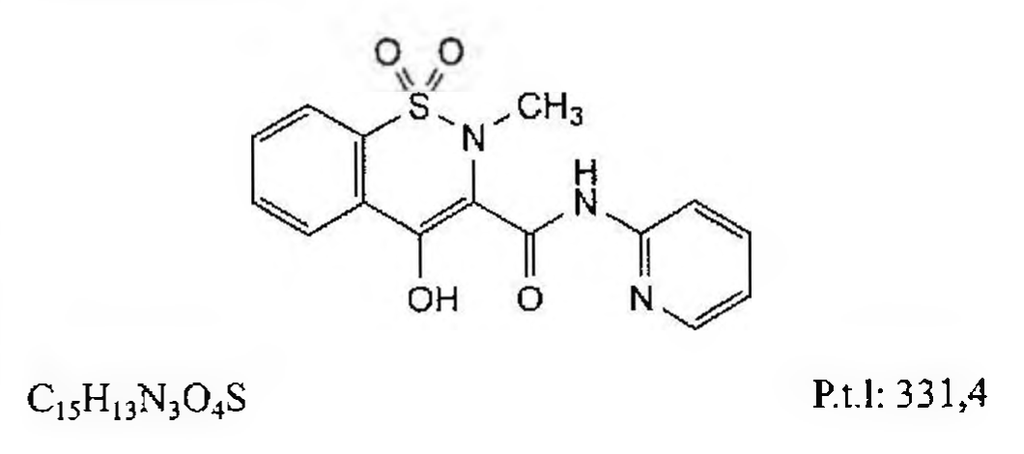

(Hình 11.687.1)

Piroxicam là 4-hydroxy-2-methyl-N-(pyridin-2-yl)-2H-1,2-benzothiazin-3-carboxamid-1,1-dioxyd, phải chứa từ 98,5 % đến 101,0 % C15H13N3O4S, tính theo chế phẩm đã làm khô.

Tính chất

Bột kết tinh màu trắng hay ngà vàng, đa hình. Thực tế không tan trong nước, tan trong methylen clorid, khó tan trong ethanol khan.

Định tính

Phổ hấp thụ hồng ngoại (Phụ lục 4.2) của chế phẩm phải phù hợp với phổ hấp thụ hồng ngoại của piroxicam chuẩn.

Nếu phổ hồng ngoại ở dạng rắn của chế phẩm và piroxicam chuẩn khác nhau thì tiến hành hòa tan riêng biệt chế phẩm và chuẩn trong thể tích tối thiểu của methylen clorid (TT),

bốc hơi đến khô trên cách thủy và ghi lại phổ hồng ngoại của các cắn mới thu được.

Tạp chất liên quan

Phương pháp sắc ký lỏng (Phụ lục 5.3). Chuẩn bị các dung dịch ngay trước khi dùng.

Pha động: Acetonitril (TT) - dung dịch kali dihydrophosphat 0,681 % đã được điều chỉnh đến pH 3,0 bằng acid phosphoric (30 : 70).

Dung dịch thử: Hòa tan 75 mg chế phẩm trong acetonitril (TT), làm ấm nhẹ nếu cần, và pha loãng thành 50,0 ml với cùng dung môi.

Dung dịch đối chiếu (1): Hòa tan 7 mg piroxicam chuẩn dùng để kiểm tra tính phù hợp của hệ thống (chứa các tạp chất A, B, D, G và J) trong acetonitril (TT) và pha loãng thành 5,0 ml với cùng dung môi.

Dung dịch đối chiếu (2): Pha loãng 1,0 ml dung dịch thử thành 10,0 ml bằng acetonitril (TT). Pha loãng 1,0 ml dung dịch thu được thành 50,0 ml bằng acetonitril (TT).

Điều kiện sắc ký:

Cột kích thước (25 cm x 4,6 mm) được nhồi pha tĩnh base-deactivated end-capped octadecylsilyl silica gel dùng cho sắc ký (5 µm).

Nhiệt độ cột: 50 °C.

Detector quang phổ tử ngoại đặt ở bước sóng 230 nm.

Tốc độ dòng: 1,0 ml/min.

Thể tích tiêm: 20 µl.

Cách tiến hành:

Tiến hành sắc ký với thời gian gấp 5 lần thời gian lưu của piroxicam.

Định tính các tạp chất: Sử dụng sắc ký đồ cung cấp kèm theo piroxicam chuẩn dùng để kiểm tra tính phù hợp của hệ thống và sắc ký đồ của dung dịch đối chiếu (1) để xác định pic của tạp chất A, B, D, G và J.

Thời gian lưu tương đối so với piroxicam (thời gian lưu khoảng 16 min): Tạp chất A khoảng 0,1; tạp chất D khoảng 0,6; tạp chất G khoảng 0,7; tạp chất B khoảng 0,8; tạp chất

J khoảng 1,8.

Kiểm tra tính phù hợp của hệ thống: Trên sắc ký đồ của dung dịch đối chiếu (1), độ phân giải giữa pic của tạp chất

G và pic của tạp chất B ít nhất là 1,5.

Giới hạn: Ổ

Hệ số hiệu chỉnh: Để tính hàm lượng nhân diện tích pic của tạp chất A với 0,6.

Tạp chất A, B, D, G, J: Với mỗi tạp chất, diện tích đã hiệu chỉnh, nếu cần, không được lớn hơn diện tích pic chính thu được trên sắc ký đồ của dung dịch đối chiếu 03.

Tạp chất khác: Với mỗi tạp chất, diện tích pic không lớn hơn 0,5 lần diện tích pic chính trên sắc ký đồ của dung dịch đối chiếu (2) (0,10 %).

Tổng diện tích pic của tất cả các tạp chất không được lớn hơn 2 lần diện tích pic chính thu được trên sắc ký đồ của dung dịch đối chiếu (2) (0,4 %).

Bỏ qua những pic có diện tích nhỏ hơn 0,25 lần diện tích pic chính thu được trên sắc ký đồ của dung dịch đối chiếu (2) (0,05 %).

Ghi chú:

Tạp chất A: Pyridin-2-amin.

Tạp chất B: 4-hydroxy-N-(pyridin-2-yl)-2H-1,2-benzothiazin-3-carboxamid 1,1-đioxid.

Tạp chất C: 4-hydroxy-2-methyl-2H-1,2-benzothiazin-3-carboxamid 1,1-dioxid.

Tạp chất D: Methyl (1,1-dioxido-3-oxo-1,2-benzisothiazol-2(3H)-yl) acetat.

Tạp chất E: Ethyl (1,1-dioxido-3-oxo-1,2-benzisothiazol-2(3H)-yl)acetat.

Tạp chất F: 1-methylethyl(1,1-dioxido-3-oxo-1,2-benzisothiazol-2(3H)-yl)acetat.

Tạp chất G: Methyl 4-hydroxy-2H-1,2-benzothiazin-3-carboxylat 1,1-dioxid.

Tạp chất H: Ethyl 4-hydroxy-2H-1,2-benzothiazin-3-carboxylat 1,1-dioxid.

Tạp chất I: 1-methylethyl 4-hydroxy-2H-1,2-benzothiazin-3-carboxylat 1,1-dioxid.

Tạp chất J: Methyl 4-hydroxy-2-methyl-2H-1,2-benzothiazin-3-carboxylat 1,1-dioxid.

Tạp chất K: Ethyl 4-hydroxy-2-methyl-2H-1,2-benzothiazin-3-carboxylat 1,1-dioxid.

Tạp chất L: 1-methylethyl 4-hydroxy-2-methyl-2H-1,2-benzothiazin-3-carboxylat 1,1-dioxid.

Kim loại nặng: Không được quá 20 phần triệu (Phụ lục 9.4.8).

Lấy 1,0 g chế phẩm thử theo phương pháp 3. Dùng 2 ml dung dịch chì mẫu 10 phần triệu Pb (TT) để chuẩn bị mẫu đối chiếu.

Mất khối lượng do làm khô

Không được quá 0,5 % (Phụ lục 9.6). (1000 g; trong chân không; 105 °C; 4 h).

Tro sulfat

Không được quá 0,1 % (Phụ lục 9.9, phương pháp 2).

Dùng 1,0 g chế phẩm.

Định lượng

Hòa tan 0,250 g chế phẩm trong 60 ml hỗn hợp đồng thể tích của anhydrid acetic (TT) và acid acetic khan (TT).

Chuẩn độ bằng dung dịch acid percloric 0,1 N (CĐ). Xác định điểm kết thúc bằng phương pháp chuẩn độ đo điện thế (Phụ lục 10.2).

1 ml dung dịch acid percloric 0,1 N (CĐ) tương đương với 33,14 mg C₁₅H₁₃N₃O₄S.

Bảo quản

Trong bao bì kín, tránh ánh sáng.

Loại thuốc

Ức chế cyclo-oxygenase (COX), giảm đau, chống viêm.

Chế phẩm

Viên nén, nang, thuốc tiêm, thuốc đạn.

</break>

11.688. NANG PIROXICAM

Capsulae Piroxicami

Là nang cứng chứa piroxicam.

Chế phẩm phải đáp ứng các yêu cầu trong chuyên luận “Thuốc nang” (Phụ lục 1.13) và các yêu cầu sau đây:

Hàm lượng piroxicam, C₁₅H₁₃N₃O₄S, từ 92,5 % đến 107,5 % so với lượng ghi trên nhãn.

Định tính

A. Trong phần Tạp chất liên quan, vết thu được trên sắc ký đồ của dung dịch thử (2) phải có vị trí và màu sắc tương ứng với vết thu được trên sắc ký đồ của dung dịch đối chiếu (1).

B. Trong phần Định lượng, thời gian lưu của pic chính trên sắc ký đồ của dung dịch thử phải tương ứng với thời gian lưu của pic piroxicam thu được từ sắc ký đồ của dung dịch chuẩn.

Độ hòa tan (Phụ lục 11.4)

Thiết bị: Kiểu giỏ quay.

Môi trường hòa tan: 900 ml dung dịch acid hydrocloric 0,1 M (TT).

Tốc độ quay: 100 r/min.

Thời gian: 45 min.

Cách tiến hành:

Dung dịch thử: Lấy một phần dung dịch môi trường sau khi hòa tan, lọc, bỏ dịch lọc đầu. Pha loãng dịch lọc với dung dịch acid hydrocloric 0,1 M (TT) (nếu cần) để được dung dịch có nồng độ khoảng 10 µg/ml.

Dung dịch chuẩn: Cân chính xác khoảng 10 mg piroxicam chuẩn cho vào bình định mức 100 ml, thêm 20 ml ethanol để hòa tan, pha loãng bằng nước cất đến vạch, lắc đều.

Lấy chính xác 10 ml dung dịch này cho vào bình định mức 100 ml khác, pha loãng bằng dung dịch acid hydrocloric 0,1 M (TT) đến vạch, lắc đều.

Đo độ hấp thụ ánh sáng của dung dịch thử và chuẩn ở bước sóng 242 nm (Phụ lục 4.1), cốc đo dày 1 cm. Dùng dung dịch acid hydrocloric 0,1 M (TT) làm mẫu trắng.

Tính lượng piroxicam hòa tan trong mỗi viên dựa vào độ hấp thụ của dung dịch chuẩn, dung dịch thử và hàm lượng C₁₅H₁₃N₃O₄S trong piroxicam chuẩn. Có thể lấy A (1 %, 1 cm) ở bước sóng 242 nm là 352 để tính hàm lượng chất giải phóng được.

Yêu cầu: Không được ít hơn 70 % (Q) piroxicam, C₁₅H₁₃N₃O₄S, so với lượng ghi trên nhãn được hòa tan trong 45 min.

Ghi chú: Nếu vỏ nang ảnh hưởng đến kết quả phân tích, lấy hết bột thuốc trong 6 nang và hòa tan vỏ nang rỗng trong thể tích môi trường hòa tan đã qui định. Tiến hành thử như trên và tính hệ số hiệu chỉnh. Hệ số hiệu chỉnh không được lớn hơn 25 % hàm lượng ghi trên nhãn.

2-Pyridylamin

Phương pháp sắc ký lớp mỏng (Phụ lục 5.4).

Bản mỏng: Silica gel GF₂₅₄.

Dung môi khai triển: Diethylamin - dicloromethan (1 : 8).

Dung dịch thử: Cân một lượng bột thuốc trong nang tương ứng với 80 mg piroxicam, lắc kỹ với 25 ml dicloromethan (TT), lọc và làm bay hơi dịch lọc tới khô bằng máy cất quay. Hòa tan cắn trong 2 ml dicloromethan (TT).

Dung dịch đối chiếu: Dung dịch 2-pyridylamin 0,010 % trong dicloromethan (TT).

Cách tiến hành: Chấm riêng biệt lên bản mỏng 20 µl mỗi dung dịch trên. Triển khai sắc ký đến khi dung môi đi được khoảng 15 cm. Lấy bản mỏng ra để khô ngoài không khí.

Quan sát dưới ánh sáng tử ngoại ở bước sóng 254 nm. Trên sắc ký đồ thu được của dung dịch thử, bất kỳ vết nào tương ứng với 2-pyridylamin phải không được có màu đậm hơn vết có được trên sắc ký đồ của dung dịch đối chiếu (0,25 %).

Tạp chất liên quan

Phương pháp sắc ký lớp mỏng (Phụ lục 5.4).

Bản mỏng: Silica gel GF₂₅₄.

Dung môi khai triển: Toluen - acid acetic (90 : 10).

Dung dịch thử (1): Hòa tan một lượng bột thuốc trong nang tương ứng với 80 mg piroxicam trong 25 ml dicloromethan (TT), lọc và làm bay hơi dịch lọc tới khô bằng máy cất quay. Hòa tan cắn trong 2 ml dicloromethan (TT).

Dung dịch thử (2): Pha loãng 1 ml dung dịch thử (1) thành 20 ml với dicloromethan (TT).

Dung dịch đối chiếu (1): Dung dịch piroxicam chuẩn 0,20 % trong dicloromethan (TT).

Dung dịch đối chiếu (2): Pha loãng 2 ml dung dịch thử (2) thành 50 ml với dicloromethan (TT).

Cách tiến hành: Chấm riêng biệt lên bản mỏng 7,5 µl mỗi dung dịch trên. Sau khi triển khai sắc ký, lấy bản mỏng ra để khô ở nhiệt độ phòng. Quan sát dưới ánh sáng tử ngoại ở bước sóng 254 nm. Bất kỳ vết nào ngoài vết chính trên sắc ký đồ của dung dịch thử (1) phải không được có màu đậm hơn vết thu được trên sắc ký đồ của dung dịch đối chiếu (2) (0,2 %). Bỏ qua vết nằm trên đường xuất phát.

Định lượng

Phương pháp sắc ký lỏng (Phụ lục 5.3).

Pha động: Methanol - dung dịch đệm (60 : 40).

Dung dịch đệm: Trộn dung dịch (1) chứa 5,35 g dinatri hydrophosphat (TT) trong 100 ml nước vào dung dịch (2) chứa 7,72 g acid citric (TT) trong 400 ml nước, sau đó pha loãng bằng nước thành 1000 ml.

Dung dịch thử: Cân 20 nang, tính khối lượng trung bình của bột thuốc trong nang, nghiền thành bột mịn. Cân chính xác một lượng bột thuốc tương ứng khoảng 10 mg piroxicam vào bình định mức 200 ml, thêm 150 ml dung dịch acid hydrocloric 0,01 M trong methanol (TT), siêu âm 30 min, làm nguội, thêm đến định mức với cùng dung môi, trộn đều và lọc.

Dung dịch chuẩn: Hòa tan một lượng piroxicam chuẩn trong dung dịch acid hydrocloric 0,01 M trong methanol (TT) để thu được dung dịch có nồng độ 0,005 %.

Điều kiện sắc ký:

Cột kích thước (30 cm x 3,9 mm) được nhồi pha tĩnh C₁₈ (10 µm).

Detector quang phổ tử ngoại đặt ở bước sóng 242 nm.

Thể tích tiêm: 20 µl.

Tốc độ dòng: 2 ml/min.

Cách tiến hành: Tiêm lần lượt dung dịch chuẩn và dung dịch thử.

Tính hàm lượng piroxicam, C₁₅H₁₃N₃O₄S, có trong nang dựa vào diện tích pic trên sắc ký đồ của dung dịch chuẩn, dung dịch thử và hàm lượng C₁₅H₁₃N₃O₄S của piroxicam chuẩn.

Bảo quản

Trong đồ đựng kín, để nơi mát, tránh ánh sáng.

Loại thuốc

Thuốc kháng viêm không steroid.

Hàm lượng thường dùng 10 mg, 20 mg.

</break>

11.689. VIÊN NÉN PIROXICAM

Tabellae Piroxicami

Là viên nén chứa piroxicam. Viên có thể được bao phim hoặc bao đường.

Chế phẩm phải đáp ứng các yêu cầu trong chuyên luận “Thuốc viên nén” (Phụ lục 1.20) và các yêu cầu sau đây:

Hàm lượng piroxicam, C₁₅H₁₃N₃O₄S, từ 92,5 % đến 107,5 % so với lượng ghi trên nhãn.

Định tính

A. Trong phần thử Tạp chất liên quan, vết thu được trên sắc ký đồ của dung dịch thử (2) phải có vị trí và màu sắc tương ứng với vết thu được trên sắc ký đồ của dung dịch đối chiếu (1).

B. Trong phần Định lượng, thời gian lưu của pic chính trên sắc ký đồ của dung dịch thử phải tương ứng với thời gian lưu của pic piroxicam trên sắc ký đồ của dung dịch chuẩn.

Độ hòa tan (Phụ lục 11.4)

Thiết bị: Kiểu cánh khuấy.

Môi trường hòa tan: 900 ml dung dịch acid hydrocloric 0,1 M (TT).

Tốc độ quay: 100 r/min.

Thời gian: 45 min.

Cách tiến hành: Sau thời gian hòa tan quy định, lấy một phần dịch hòa tan, lọc và pha loãng dịch lọc với dung dịch acid hydrocloric 0,1 M (TT) để được dung dịch có nồng độ khoảng 10 µg/ml. Đo độ hấp thụ (Phụ lục 4.1) của dung dịch thu được ở bước sóng cực đại 242 nm, dùng dung dịch acid hydrocloric 0,1 M (TT) làm mẫu trắng. Tính hàm lượng piroxicam, C₁₅H₁₃N₃O₄S, theo A (1 %, 1 cm). Lấy 352 là giá trị A (1 %, 1 cm) ở bước sóng 242 nm.

Yêu cầu: Không ít hơn 70 % (Q) lượng piroxicam so với lượng ghi trên nhãn được hòa tan.

trong 45 mm.

2-Pyridylamin

Phương pháp sắc ký lớp mỏng (Phụ lục 5.4). Bản mỏng: Silica gel G.

Dung môi khai triển: Diethylamin - dicloromethan (1 : 8).

Dung dịch thử: Cân một lượng bột viên tương ứng với 80 mg piroxicam, lắc kỹ với 25 ml dicloromethan (TT), lọc và làm bay hơi dịch lọc tới khô bằng máy cất quay. Hòa tan cắn trong 2 ml dicloromethan (TT).

Dung dịch đối chiếu: Dung dịch 2-pyridylamin 0,010 % trong dicloromethan (TT).

Cách tiến hành: Chấm riêng biệt lên bản mỏng 20 μl mỗi dung dịch trên. Triển khai sắc ký đến khi dung môi đi được khoảng 15 cm. Lấy bản mỏng ra để khô ngoài không khí.

Quan sát dưới ánh sáng tử ngoại ở bước sóng 254 nm. Trên sắc ký đồ thu được của dung dịch thử, bất kỳ vết nào tương ứng với 2-pyridylamin phải không được có màu đậm hơn vệt có được trên sắc ký đồ của dung dịch đối chiếu (0,25 %).

Tạp chất liên quan

Phương pháp sắc ký lớp mỏng (Phụ lục 5.4). Bản mỏng: Silica gel G.

Dung môi khai triển: Toluen - acid acetic (90 : 10). Dung dịch thử (1): Hòa tan một lượng bột viên tương ứng với 80 mg piroxicam trong 25 ml dicloromethan (TT), lọc và làm bay hơi dịch lọc tới khô bằng máy cất quay. Hòa tan cắn trong 2 ml dicloromethan (TT).

Dung dịch thử (2): Pha loãng 1 ml dung dịch thử (1) thành 20 ml với dicloromethan (TT).

Dung dịch đối chiếu (1): Dung dịch piroxicam chuẩn 0,20 % trong dicloromethan (TT).

Dung dịch đối chiếu (2): Pha loãng 2 ml dung dịch thử (2) thành 50 ml với dicloromethan (TT).

Cách tiến hành: Chấm riêng biệt lên bản mỏng 7,5 μl mỗi dung dịch trên. Sau khi triển khai sắc ký, lấy bản mỏng ra để khô ở nhiệt độ phòng. Quan sát dưới ánh sáng tử ngoại ở bước sóng 254 nm. Bất kỳ vết nào ngoài vết chính trên sắc ký đồ của dung dịch thử (1) phải không được có màu đậm hơn vết thu được trên sắc ký đồ của dung dịch đối chiếu (2) (0,2 %). Bỏ qua vết nằm trên đường xuất phát.

Định lượng

Phương pháp sắc ký lỏng (Phụ lục 5.3). Pha động: Methanol - dung dịch đệm (60 : 40).

Dung dịch đệm: Trộn dung dịch (1) chứa 5,35 g dinatri hydrophosphat (TT) trong 100 ml nước vào dung dịch (2) chứa 7,72 g acid citric (TT) trong 400 ml nước, sau đó pha loãng bằng nước thành 1000 ml.

Dung dịch thử: Cân 20 viên, tính khối lượng trung bình và nghiền thành bột mịn. Cân chính xác một lượng bột thuốc tương ứng khoảng 10 mg piroxicam vào bình định mức 200 ml, thêm 150 ml dung dịch acid hydrocloric 0,01 M trong methanol (TT), siêu âm 30 min, làm nguội, thêm đến định mức với cùng dung môi, trộn đều và lọc.

Dung dịch chuẩn: Hòa tan một lượng piroxicam chuẩn trong dung dịch acid hydrocloric 0,01 M trong methanol (TT) để thu được dung dịch có nồng độ 0,005 %.

Điều kiện sắc ký:

Cột kích thước (30 cm x 3,9 mm) được nhồi pha tĩnh C (10 μm).

Detector quang phổ tử ngoại đặt ở bước sóng 242 nm.

Thể tích tiêm: 20 μl.

Tốc độ dòng: 2 mL/min.

Cách tiến hành: Tiêm lần lượt dung dịch chuẩn và dung dịch thử.

Tính hàm lượng piroxicam, C₁₄H₁₃N₃O₄S, có trong viên dựa vào diện tích pic trên sắc ký đồ của dung dịch chuẩn, dung dịch thử và hàm lượng C₁₄H₁₃N₃O₄S của piroxicam chuẩn.

Bảo quản

Trong bao bì kín, để nơi mát, tránh ánh sáng.

Loại thuốc

Thuốc kháng viêm không steroid. Hàm lượng thường dùng 10 mg, 20 mg.

</break>

11.690. POLYMYXIN B SULFAT

Polymyxini B sulfas

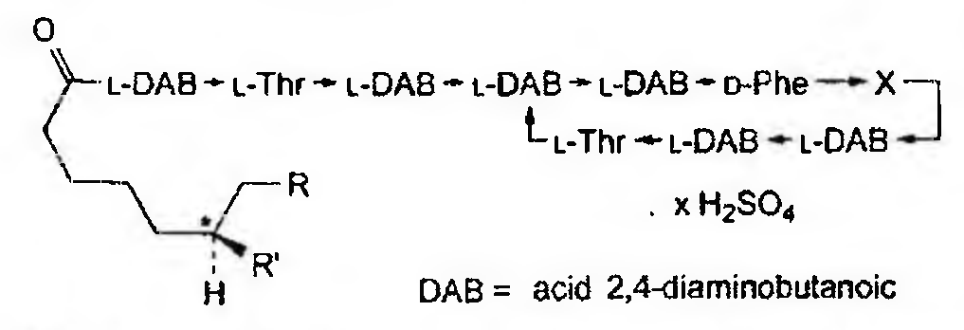

(Hình 11.690.1)

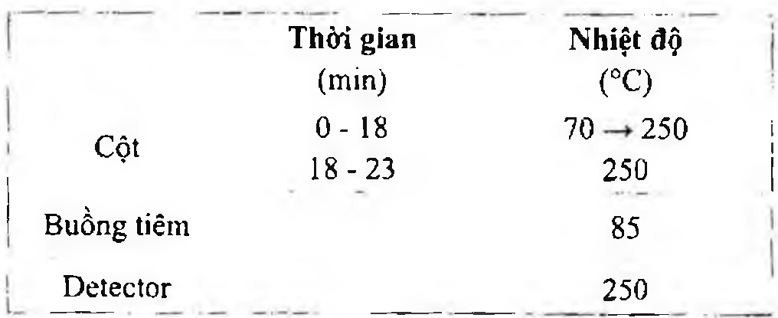

(Hình 11.690.2)

Polymyxin B là hỗn hợp muối sulfat của các polypeptid được tạo ra trong môi trường nuôi cấy của một số chủng

Paenibacillus polymyxa, hoặc được tạo ra theo các cách thức khác, thành phần chính là polymyxin B1.

Hàm lượng

Tổng hàm lượng polymyxin B1, B2, B3 và B1-I: Không được dưới 80,0 %, tính theo chế phẩm đã làm khô.

Polymyxin B3: Không được quá 6,0 %, tính theo chế phẩm đã làm khô.

Polymyxin B1-I: Không được quá 15,0 %, tính theo chế phẩm đã làm khô.

Tính chất

Bột màu trắng hay gần như trắng, hút ẩm. Tan trong nước, khó tan trong ethanol 96 %.

Định tính

Có thể chọn một trong hai nhóm định tính sau:

Nhóm I: B, D.

Nhóm II: A, C, D.

A. Phương pháp sắc ký lớp mỏng (Phụ lục 5.4).

Bản mỏng: Silica gel G.

Dung môi khai triển: Nước - phenol (25 : 75).

Dung dịch thử: Hòa tan 5 mg chế phẩm trong 1 ml hỗn hợp đồng thể tích của acid hydrocloric (TT) và nước. Đun nóng ở 135 °C trong một ống nghiệm có nút kín trong 5 h.

Bay hơi đến khô trên nồi cách thủy và tiếp tục đun nóng đến khi acid hydrocloric bay hơi hết. Hòa tan cắn trong 0,5 ml nước.

Dung dịch đối chiếu (1): Hòa tan 20 mg leucin chuẩn trong nước và pha loãng thành 10 ml với cùng dung môi.

Dung dịch đối chiếu (2): Hòa tan 20 mg threonin chuẩn trong nước và pha loãng thành 10 ml với cùng dung môi.

Dung dịch đối chiếu (3): Hòa tan 20 mg phenylalanin chuẩn trong nước và pha loãng thành 10 ml với cùng dung môi.

Dung dịch đối chiếu (4): Hòa tan 20 mg serin chuẩn trong nước và pha loãng thành 10 ml với cùng dung môi.

Cách tiến hành:

Tiến hành trong điều kiện tránh ánh sáng.

Chấm riêng biệt lên bản mỏng 5 μl mỗi dung dịch trên thành các dải rộng 10 mm, sau đó đặt vào bình sắc ký sao cho bản mỏng không tiếp xúc với dung môi khai triển và bản mỏng được để thấm hơi dung môi trong ít nhất 12 h.

Triển khai sắc ký với cùng dung môi đến khi dung môi đi được 12 cm. Sấy khô bản mỏng ở 100 °C đến 105 °C, để nguội, sau đó phun lên bản mỏng dung dịch ninhydrin (TT), sấy ở 110 °C trong 5 min.

Yêu cầu:

Sắc ký đồ của dung dịch thử cho các vết tương ứng với các vết trên sắc ký đồ của dung dịch đối chiếu (1), (2) và (3), nhưng không cho vết tương ứng với vết trên sắc ký đồ của dung dịch đối chiếu (4).

Sắc ký đồ của dung dịch thử cũng cho 1 vết có giá trị Rf rất thấp (acid 2,4-điaminobutyric).

B. Trong phần Định lượng, các pic của polymyxin B1, polymyxin B2, polymyxin B3 và polymyxin B1-I trên sắc ký đồ của dung dịch thử phải có thời gian lưu tương tự

với thời gian lưu của các pic tương ứng trên sắc ký đồ của dung dịch đối chiếu (1).

C. Hòa tan khoảng 2 mg chế phẩm trong 5 ml nước, thêm 5 ml dung dịch natri hydroxyd 10 % (TT). Vừa lắc vừa thêm từng giọt 0,25 ml dung dịch đồng sulfat 1 % (TT). Xuất hiện màu tím đỏ.

D. Chế phẩm phải cho phản ứng (A) của sulfat (Phụ lục 8.1).

pH

Từ 5,0 đến 7,0 (Phụ lục 6.2). Hòa tan 0,2 g chế phẩm trong nước không có carbon dioxyd (TT) và pha loãng thành 10 ml với cùng dung môi.

Góc quay cực riêng

Từ -78° đến -90°, tính theo chế phẩm đã làm khô (Phụ lục 6.4). Hòa tan 0,50 g chế phẩm trong nước và pha loãng tới 25,0 ml với cùng dung môi.

Tạp chất liên quan

Phương pháp sắc ký lỏng (Phụ lục 5.3). Dung dịch A: Hòa tan 4,46 g natri sulfat khan (TT) trong 900 ml nước, điều chỉnh đến pH 2,3 bằng dung dịch acid phosphoric 2 M (TT) và pha loãng thành 1000 ml với nước.

Pha động: Acetonitril - dung dịch A (20 : 80).

Dung môi pha mẫu: Acetonitril - nước (20 : 80).

Dung dịch thử: Hòa tan 50,0 mg chế phẩm trong dung môi pha mẫu và pha loãng thành 100,0 ml với cùng dung môi.

Dung dịch đối chiếu (1): Hòa tan 50,0 mg polymyxin B sulfat chuẩn trong dung môi pha mẫu và pha loãng thành 100,0 ml với cùng dung môi.

Dung dịch đối chiếu (2): Pha loãng 1,0 ml dung dịch đối chiếu (1) thành 100,0 ml bằng dung môi pha mẫu.

Điều kiện sắc ký:

Cột kích thước (25 cm x 4,6 mm) được nhồi pha tĩnh base-deactivated end-capped octadecylsilyl silica gel dùng cho sắc ký (5 μm).

Nhiệt độ cột: 30 °C.

Detector quang phổ tử ngoại đặt ở bước sóng 215 nm.

Tốc độ dòng: 1,0 ml/min.

Thể tích tiêm: 20 μl.

Cách tiến hành:

Tiến hành sắc ký với thời gian gấp 1,4 lần thời gian lưu của pic polymyxin B1.

Thời gian lưu tương đối so với polymyxin B1 (thời gian lưu khoảng 35 min): Polymyxin B2 khoảng 0,5;

polymyxin B3 khoảng 0,6; polymyxin B1-I khoảng 0,8.

Kiểm tra tính thích hợp của hệ thống: Trên sắc ký đồ dung dịch đối chiếu (1), độ phân giải giữa hai pic polymyxin B2 và pic polymyxin B3 không được nhỏ hơn 3,0.

Giới hạn:

Với tạp chất bất kỳ không được quá 3,0 %.

Tổng tạp không được quá 17,0 %.

Bỏ qua các tạp chất có diện tích pic nhỏ hơn 0,7 lần diện tích pic chính trên sắc ký đồ thu được của dung dịch đối chiếu (2).

Sulfat

Từ 15,5 % đến 17,5 %, tính theo chế phẩm đã làm khô.

Hòa tan 0,250 g chế phẩm trong 100 ml nước và điều chỉnh đến pH 11 bằng amoniac (TT). Thêm 10,0 ml dung dịch bari clorid 0,1 M (CĐ) và khoảng 0,5 mg đỏ tía phthalein (TT). Chuẩn độ bằng dung dịch Trilon B 0,1 M (CĐ), khi dung dịch bắt đầu chuyển màu thêm 50 ml ethanol 96 % (TT), tiếp tục chuẩn độ tới khi màu xanh tím biến mất.

1 ml dung dịch bari clorid 0,1 M (CĐ) tương ứng với 9,606 mg SO₄.

Mất khối lượng do làm khô

Không được quá 6,0 % (Phụ lục 9.6). (1,000 g; 60 °C; phosphor pentoxyd; áp suất không quá 670 Pa; 3 h).

Tro sulfat

Không được quá 0,75 % (Phụ lục 9.9, phương pháp 2). Dùng 1,0 g chế phẩm.

Chất gây sốt

Nếu chế phẩm dự định để sản xuất thuốc tiêm mà không có thêm một qui trình thích hợp nào nhằm loại bỏ chất gây sốt, thì phải đáp ứng yêu cầu về chất gây sốt (Phụ lục 13.4).

Với mỗi kilogram thể trọng thỏ, tiêm 1 ml dung dịch có chứa 1,5 mg chế phẩm trong 1 ml nước cất pha tiêm.

Định lượng

Phương pháp sắc ký lỏng (Phụ lục 5.3) như mô tả trong phần Tạp chất liên quan với những thay đổi dưới đây.

Tiến hành sắc ký với dung dịch thử và dung dịch đối chiếu (1).

Tính hàm lượng phần trăm polymyxin B3, polymyxin

B1-I, và tổng các polymyxins B1, B2, B3 và B1-I theo công thức sau:

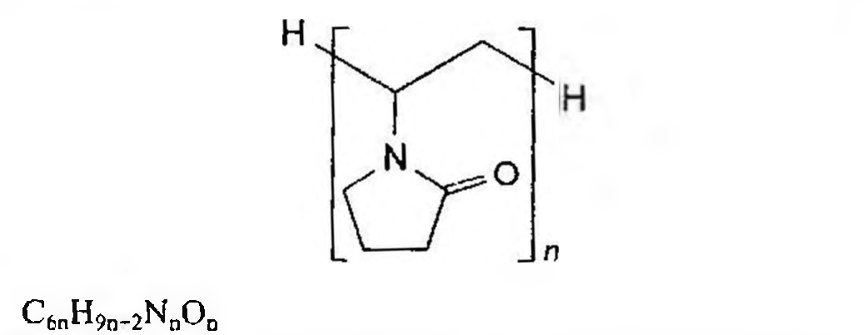

(Hình 11.690.3)

Trong đó:

Cpᵢ là hàm lượng phần trăm của polymyxin Bᵢ,

Aᵢ là diện tích pic của polymyxin Bᵢ trên sắc ký đồ của dung dịch thử, mᵢ là khối lượng chế phẩm thử (tính theo chế phẩm đã làm khô) trong dung dịch thử (mg),

Bᵢ là diện tích pic của polymyxin Bᵢ trên sắc ký đồ của dung dịch đối chiếu (1), mₐ là khối lượng polymyxin B sulfat chuẩn trong dung dịch đối chiếu (1) (mg), Pᵢ là hàm lượng phần trăm polymyxin Bᵢ trong polymyxin B sulfat chuẩn.

Bảo quản

Trong bao bì kín, tránh ánh sáng. Nếu chế phẩm vô khuẩn, bảo quản trong bao bì kín và vô khuẩn.

Loại thuốc

Kháng sinh.

Chế phẩm

Mỡ tra mắt polymyxin và bacitracin.

</break>

11.691. POLYSORBAT 20

Polysorbatum 20

Polyoxyethylen

Polysorbat 20 là hỗn hợp các ester từng phần của các acid béo, chủ yếu của acid lauric (dodecanoic) với sorbitol (sorbitan monolaurat) và các anhydrid của sorbitol đã được ethoxyl hóa với khoảng 20 phân tử ethylen oxyd cho mỗi phân tử sorbitol và các anhydrid của sorbitol.

Tính chất

Chất lỏng dạng dầu màu vàng hoặc vàng nâu, trong hoặc hơi đục. Tan trong nước, ethanol khan, ethyl acetat và methanol, thực tế không tan trong các dầu béo và paraffin lỏng.

Tỷ trọng tương đối khoảng 1,10.

Độ nhớt khoảng 400 mPa-s ở 25 °C.

Định tính

Có thể chọn một trong hai nhóm định tính sau:

Nhóm I: A, D.

Nhóm II: B, C, D, E.

A. Phổ hấp thụ hồng ngoại (Phụ lục 4.2) của chế phẩm phải phù hợp với phổ hấp thụ hồng ngoại của polysorbat 20 chuẩn.

B. Chế phẩm phải đáp ứng phép thử Chỉ số hydroxyl.

C. Chế phẩm phải đáp ứng phép thử Chỉ số xà phòng hóa.

D. Chế phẩm phải đáp ứng phép thử Thành phần acid béo.

E. Hòa tan 0,1 g chế phẩm trong 5 ml methylen clorid (TT), thêm 0,1 g kali thiocyanat (TT) và 0,1 g cobalt nitrat (TT). Khuấy bằng đũa thủy tinh. Dung dịch phải có màu xanh lam.

Chỉ số acid

Không được quá 2,0 (Phụ lục 7.2). Hòa tan 5,0 g chế phẩm trong 50 ml hỗn hợp dung môi như đã được mô tả trong phụ lục 7.2.

Chỉ số hydroxyl

Từ 96 đến 108 (Phụ lục 7.4, phương pháp A).

Chỉ số xà phòng hóa

Từ 40 đến 50 (Phụ lục 7.7). Dùng 4,0 g chế phẩm, thêm 25,0 ml dung dịch kali hydroxyd 0,5 M trong ethanol (CĐ). Đun hồi lưu trong 60 min. Thêm 50 ml ethanol 96 % (TT) trước khi chuẩn độ.

Chỉ số peroxyd

Không được quá 10,0. Cân 10,0 g chế phẩm cho vào cốc dung tích 100 ml, hòa tan bằng 20 ml acid acetic băng (TT). Thêm 1 ml dung dịch kali iodid bão hòa (TT) trộn đều và để yên 1 min, thêm 30 ml nước không có carbon dioxyd (TT) và dùng khuấy từ.

Chuẩn độ bằng dung dịch natri thiosulfat 0,01 N (CĐ). Xác định điểm kết thúc bằng phương pháp chuẩn độ đo điện thế (Phụ lục 10.2). Song song tiến hành một mẫu trắng, nếu kết quả chuẩn độ mẫu trắng vượt quá 0,1 ml dung dịch natri thiosulfat 0,01 N (CĐ) thì đổi hóa chất và chuẩn độ lại.

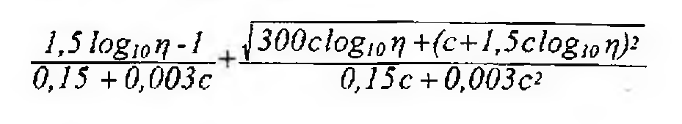

(Hình 11.691.1)

Chỉ số peroxyd của chế phẩm được tính theo công thức sau:

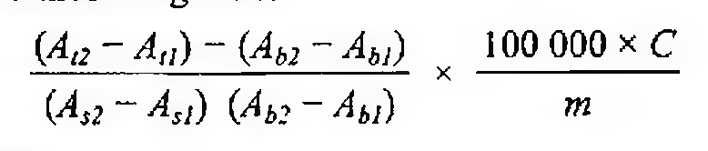

(Hình 11.691.2)

Trong đó:

m là số ml dung dịch natri thiosulfat 0,01 N (CĐ) đã dùng trong mẫu thử.

m₁ là số ml dung dịch natri thiosulfat 0,01 N (CĐ) đã dùng trong mẫu trắng.

M là nồng độ mol của dung dịch natri thiosulfat (M).

m là lượng chế phẩm đem thử (g).

Thành phần acid béo (Phụ lục 12.9, phương pháp C)

Sử dụng hỗn hợp chuẩn như mô tả ở Bảng 12.9.2 để chuẩn bị dung dịch đối chiếu (a).

Điều kiện sắc ký:

Cột silica nung chảy, kích thước (30 m x 0,32 mm), được phủ macrogol 20 000 (độ dày phim 0,5 μm).

Khí mang: Heli dùng cho sắc ký.

Tốc độ: 50 cm/s.

Nhiệt độ:

Detector: Ion hóa ngọn lửa.

Thể tích tiêm: 1 μl.

Giới hạn:

Thành phần của các acid béo trong chế phẩm:

Acid caproic: Không được quá 1,0 %.

Acid caprylic: Không được quá 10,0 %.

Acid capric: Không được quá 10,0 %.

Acid lauric: Từ 40,0 % đến 60,0 %.

Acid myristic: Từ 14,0 % đến 25,0 %.

Acid palmitic: Từ 7,0 % đến 15,0 %.

Acid stearic: Không được quá 7,0 %.

Acid oleic: Không được quá 11,0 %.

Acid linoleic: Không được quá 3,0 %.

Ethylen oxyd và đioxan (Phụ lục 10.15, phương pháp I).

Ethylen oxyd: Không được quá 1 phần triệu.

Dioxan: Không được quá 10 phần triệu.

Kim loại nặng

Không được quá 10 phần triệu (Phụ lục 9.4.8). Dùng 2,0 g chế phẩm và tiến hành thử theo phương pháp 3. Dùng 2 ml dung dịch chì mẫu 10 phần triệu Pb (TT) để chuẩn bị dung dịch đối chiếu.

Nước

Không được quá 3,0 % (Phụ lục 10.3). Dùng 1,00 g chế phẩm.

Tro toàn phần

Không được quá 0,25 % (Phụ lục 9.8, phương pháp 2). Dùng 2,0 g chế phẩm.

Bảo quản

Trong bao bì kín, tránh ánh sáng. Loại thuốc

Chất diện hoạt không ion hóa.

</break>

11.692. POLYSORBAT 60

Polysorbatuin 60

Polysorbat 60 là hỗn hợp các ester từng phần của các acid béo, chủ yếu của acid stearic với sorbitol (sorbitan monolaurat) và các anhydrid của sorbitol đã được ethoxyl hóa với khoảng 20 phân tử ethylen oxyd cho mỗi phân tử sorbitol và các anhydrid của sorbitol.

Tính chất

Khối gel màu nâu hơi vàng, hóa lỏng ở trên 25 °C. Tan trong nước, ethanol khan, ethyl acetat và methanol, thực tế không tan trong các dầu béo và parafin lỏng.

Tỷ trọng tương đối khoảng 1,10.

Độ nhớt khoảng 400 mPa-s ở 30 °C.

Định tính

Có thể chọn một trong hai nhóm định tính sau: Nhóm I: A, D.

Nhóm II: B, C, D, E.

A. Phổ hấp thụ hồng ngoại (Phụ lục 4.2) của chế phẩm phải phù hợp với phổ hấp thụ hồng ngoại của polysorbat 60 chuẩn.

B. Chế phẩm phải đáp ứng phép thử Chỉ số hydroxyl.

C. Chế phẩm phải đáp ứng phép thử Chỉ số xà phòng hóa.

D. Chế phẩm phải đáp ứng phép thử Thành phần acid béo.

E. Hòa tan 0,1 g chế phẩm trong 5 ml methylen clorid (TT), thêm 0,1 g kali thiocyanat (TT) và 0,1 g cobalt nitrat (TT). Khuấy bằng đũa thủy tinh. Dung dịch phải có màu xanh lam.

Chỉ số acid

Không được quá 2,0 (Phụ lục 7.2). Hòa tan 5,0 g chế phẩm trong 50 ml hỗn hợp dung môi như đã được mô tả trong phụ lục 7.2.

Chỉ số hydroxyl

Từ 81 đến 96 (Phụ lục 7.4, phương pháp A). Chỉ số xà phòng hóa

Từ 45 đến 55 (Phụ lục 7.7). Dùng 4,0 g chế phẩm, thêm 15,0 ml dung dịch kali hydroxyd 0,5 M trong ethanol (CĐ). Đun hồi lưu trong 60 min. Thêm 50 ml ethanol 96 % (TT) trước khi định lượng.

Chỉ số peroxyd

Không được quá 10,0.

Cân 10.0 g chế phẩm cho vào cốc dung tích 100 ml, hòa tan bằng 20 ml acid acetic băng (TT). Thêm 1 ml dung dịch kali iodid bão hòa (TT) trộn đều và để yên 1 min, thêm 50 ml nước không có carbon dioxyd (TT) và dùng khuấy từ. Chuẩn độ bằng dung dịch natri thiosulfat 0,01 N (CĐ). Xác định điểm kết thúc bằng phương pháp chuẩn độ đo điện thế (Phụ lục 10.2). Song song tiến hành một mẫu trắng, nếu kết quả chuẩn độ mẫu trắng vượt quá 0,1 ml dung dịch natri thiosulfat 0,01 N (CĐ) thì đổi hóa chất và chuẩn độ lại.

Chỉ số peroxyd của chế phẩm được tính theo công thức sau:

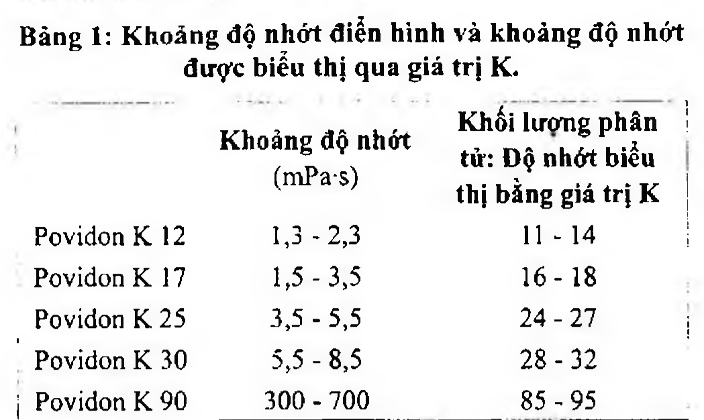

(Hình 11.692.1)

Trong đó:

m₁ là số ml dung dịch natri thiosulfat 0,01 N (CĐ) đã dùng trong mẫu thử.

m₂ là số ml dung dịch natri thiosulfat 0,01 N (CĐ) đã dùng trong mẫu trắng.

M là nồng độ mol của dung dịch natri thiosulfat (M).

m là lượng chế phẩm đem thử (g).

Thành phần acid béo (Phụ lục 12.9, phương pháp C)

Sử dụng hỗn hợp chuẩn như chỉ dẫn tại Bảng 12.9.1 để chuẩn bị dung dịch đối chiếu (a).

Điều kiện sắc ký:

Cột silica nung chảy, kích thước (30 m x 0,32 mm), được phủ macrogol 20 000 (độ dày phim 0,5 μm).

Khí mang: Heli dùng cho sắc ký.

Tốc độ dòng: 50 cm/s.

Nhiệt độ:

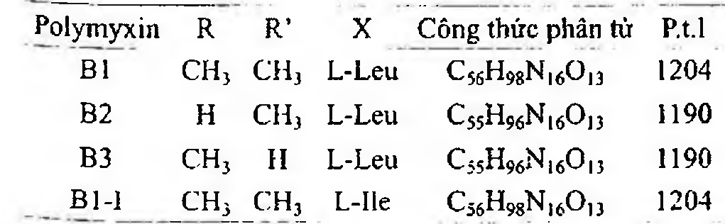

(Hình 11.692.2)

Detector: Ion hóa ngọn lửa.

Thể tích tiêm: 1 μl.

Giới hạn:

Thành phần của các acid béo trong chế phẩm:

Acid stearic: Từ 40,0 % đến 60,0 %.

Tổng hàm lượng của acid palmitic và acid stearic không được nhỏ hơn 90,0 %,

Ethylen oxyd và dioxan (Phụ lục 10.15, phương pháp 1). Ethylen oxyd: Không được quá 1 phần triệu.

Đioxan: Không được quá 10 phần triệu.

Kim loại nặng

Không được quá 10 phần triệu (Phụ lục 9.4.8). : Dùng 2,0 g chế phẩm và tiến hành thử theo phương pháp 3.

Dùng 2 ml dung dịch chì mẫu 10 phần triệu Pb (TT) để chuẩn bị mẫu đối chiếu.

Nước

Không được quá 3,0 % (Phụ lục 10.3). Dùng 1,00 g chế phẩm.

Tro toàn phần

Không được quá 0,25 % (Phụ lục 9.8, phương pháp 2). Dùng 2,0 g chế phẩm.

Bảo quản

Trong bao bì kín, tránh ánh sáng. Loại thuốc

Chất diện hoạt không ion hóa.

</break>

11.693. POLYSORBAT 80

Polysorbatum 60

Polysorbat 80 là hỗn hợp các ester từng phần của các acid béo, chủ yếu của acid oleic với sorbitol và các anhydrid của sorbitol đã được ethoxyl hóa với khoảng 20 phân tử ethylen oxyd cho mỗi phân tử sorbitol và các anhydrid của sorbitol.

Tính chất

Chất lỏng dạng dầu màu vàng hoặc vàng nâu, trong hoặc hơi đục. Tan trong nước, ethanol khan, ethyl acetat và methanol, thực tế không tan trong các dầu béo và parafin lỏng.

Tỷ trọng tương đối khoảng 1,10.

Độ nhớt khoảng 400 mPa-s ở 25 °C.

Định tính

Có thể chọn một trong hai nhóm định tính sau: Nhóm I: A, D.

Nhóm II: B,C, D, E.

A. Phổ hấp thụ hồng ngoại (Phụ lục 4.2) của chế phẩm phải phù hợp với phổ hấp thụ hồng ngoại đối chiếu của polysorbat 80.

B. Chế phẩm phải đáp ứng phép thử Chỉ số hydroxyl.

C. Chế phẩm phải đáp ứng phép thử Chỉ số xà phòng hóa.

D. Chế phẩm phải đáp ứng phép thử Thành phần acid béo.

E. Hòa tan 0,1 g chế phẩm trong 5 ml methylen clorid (TT), thêm 0,1 g kali thiocyanat (TT) và 0,1 g cobalt nitrat (TT).

Khuấy bằng đũa thủy tinh. Dung dịch phải có màu xanh.

Chỉ số acid

Không được quá 2,0 (Phụ lục 7.2). Hòa tan 5,0 g chế phẩm trong 50 ml hỗn hợp dung môi như đã được mô tả trong phụ lục 7.2.

Chỉ số hydroxyl

Từ 65 đến 80 (Phụ lục 7.4, phương pháp A). Chỉ số xà phòng hóa

Từ 45 đến 55 (Phụ lục 7.7). Lấy 4,0 g chế phẩm, thêm 30,0 ml dung dịch kali hydroxyd 0,5 N trong ethanol (CĐ). Đun hồi lưu trong 60 min. Thêm 50 ml ethanol khan (TT) trước khi tiến hành chuẩn độ.

Chỉ số peroxyd

Không được quá 10,0. Cân 10,0 g chế phẩm cho vào cốc dung tích 100 ml, hòa tan bằng 20 ml acid acetic băng (TT). Thêm 1 ml dung dịch kali iodid bão hòa (TT) trộn đều và để yên 1 min, thêm 50 ml nước không có carbon dioxyd (TT) và dùng khuấy từ.

Chuẩn độ bằng dung dịch natri thiosulfat 0,01 N (CĐ). Xác định điểm kết thúc bằng phương pháp chuẩn độ đo điện thế (Phụ lục 10.2). Song song tiến hành một mẫu trắng.

Chỉ số peroxyd của chế phẩm được tính theo công thức sau:

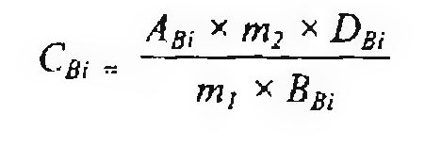

(Hình 11.693.1)

Trong đó:

m₁ là số ml dung dịch natri thiosulfat 0.01 N (CĐ) đã dùng trong mẫu thử.

m₂ là số ml dung dịch natri thiosulfat 0,01 N (CĐ) đã dùng trong mẫu trắng.

M là nồng độ mol của dung dịch natri thiosulfat (M).

m là lượng chế phẩm đem thử (g).

Thành phần acid béo (Phụ lục 12.9, phương pháp C)

Sử dụng hỗn hợp chuẩn như chỉ dẫn tại Bảng 12.9.3 để lập đường chuẩn.

Điều kiện sắc ký:

Cột silica nung chảy, kích thước (30 m x 0,32 mm), được phủ macrogol 20 000 (độ dày phim 0,5 μm).

Khí mang: Heli dùng cho sắc ký.

Tốc độ dòng: 50 cm/s.

Nhiệt độ:

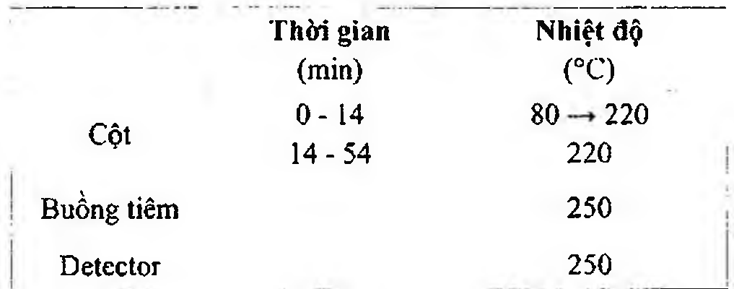

(Hình 11.693.2)

Detector: Ion hóa ngọn lửa.

Thể tích tiêm: 1 μl.

Giới hạn: Thành phần của các acid béo trong chế phẩm:

Acid myristic: Không được quá 5,0 %.

Acid palmitic: Không được quá 16,0 %.

Acid palmitoleic: Không được quá 8,0 %.

Acid stearic: Không được quá 6,0 %.

Acid oleic: Không được nhỏ hơn 58,0 %.

Acid linoleic: Không được quá 18,0 %.

Acid linolenic: Không được quá 4,0 %.

Ethylen oxyd và dioxan

Không được quá 1 phần triệu ethylen oxyd và không được quá 10 phần triệu dioxan.

Phương pháp sắc ký khí (Phụ lục 5.2, phương pháp tiêm pha hơi).

Dung dịch ethylen oxyd gốc: Pha loãng 0,5 ml dung dịch ethylen oxyd 5 % trong methylen clorid (đã sẵn có trên thị

trường) thành 50,0 ml bằng nước (Chú ý: Dung dịch ổn định trong 3 tháng nếu được bảo quản trong lọ có nắp bằng silicon được phủ bằng polytetrafluoroethylen ở -20 °C).

Để nguội dung dịch về nhiệt độ phòng. Pha loãng 1,0 ml dung dịch thu được thành 250,0 ml bằng nước.

Dung dịch dioxan gốc: Pha loãng 1,0 ml đioxan (TT) thành 200,0 ml bằng nước. Pha loãng 1,0 ml dung dịch thu được thành 100,0 ml bằng nước.

Dung dịch acetaldehyd gốc: Cân khoảng 0,100 g acetaldehyd (TT) vào bình định mức 100 ml và pha loãng thành 100,0 ml bằng nước. Pha loãng 1,0 ml dung dịch thu được thành 100,0 ml bằng nước.

Dung dịch chuẩn: Thêm 2,5 ml dung dịch đioxan gốc vào 6,0 ml dung dịch ethylen oxyd gốc và pha loãng thành 25,0 ml bằng nước.

Dung dịch thử (1): Cân 1,00 g chế phẩm trong lọ dùng cho sắc ký tiêm pha hơi dung tích 10 ml. Thêm 2,0 ml nước, đậy kín ngay bằng màng silicon phủ polytetrafluoroethylen và nắp nhôm, trộn đều cẩn thận.

Dung dịch thử (2): Cân 1,00 g chế phẩm trong lọ dùng cho sắc ký tiêm pha hơi dung tích 10 ml. Thêm 2,0 ml dung dịch chuẩn, đậy kín ngay bằng màng silicon phủ polytetrafluoroethylen và nắp nhôm, trộn đều cẩn thận.

Dung dịch đối chiếu: Lấy 2,0 ml dung dịch acetaldehyd gốc và 2,0 ml dung dịch ethylen oxyd gốc vào lọ dung tích 10 ml và đậy kín ngay bằng màng silicon phủ polytetrafluoroethylen và nắp nhôm, trộn đều cẩn thận.

Điều kiện sắc ký:

Cột silica nung chảy kích thước (50 m x 0,53 mm) được phủ poly(dimethyl)(diphenyl)siloxan (phim dày 0,5 μm).

Khí mang: Heli dùng cho sắc ký.

Tốc độ dòng: 4,0 ml/min.

Tỷ lệ chia dòng: 1: 3.

Điều kiện tiêm pha hơi tĩnh: Nhiệt độ cân bằng 80 °C, thời gian cân bằng 30 min.

Nhiệt độ:

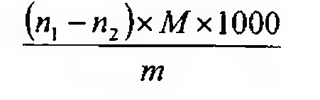

(Hình 11.693.3)

Detector: Ion hóa ngọn lửa.

Thể tích tiêm: 1,0 ml.

Cách tiến hành:

Tiêm dung dịch thử (1), (2) và dung dịch đối chiếu.

Thời gian lưu tương đối so với ethylen oxyd (thời gian lưu khoảng 6,5 min): Acetaldehyd khoảng 0,9; dioxan khoảng 1,9.

Kiểm tra tính phù hợp của hệ thống: Trên sắc ký đồ của dung dịch đối chiếu, độ phân giải giữa pic của acetaldehyd và pic của đioxan ít nhất là 2,0.

Hàm lượng ethylen oxyd được tính theo công thức sau:

A₁

C₂₀ x —————

A₂ - A₁

Trong đó: C₂₀ là nồng độ ethylen oxyd (μg/ml) trong dung dịch thử (2), A₁ là diện tích pic ethylen oxyd thu được trên sắc ký đồ dung dịch thử (1). A₂ là diện tích pic ethylen oxyd thu được trên sắc ký đồ dung dịch thử (2).

Hàm lượng đioxan được tính theo công thức sau:

2 x 1,03 x Cₚ x A₁

A₂ - A₁

Trong đó: Cₚ là nồng độ dioxan (μg/ml) trong dung dịch thử (2).

1,03 là khối lượng riêng của dioxan (g/ml).

A₁ là diện tích pic đioxan thu được trên sắc ký đồ dung dịch thử (1). A₂ là diện tích pic dioxan thu được trên sắc ký đồ dung dịch thử (2).

Kim loại nặng

Không được quá 10 phần triệu (Phụ lục 9.4.8). Dùng 2,0 g chế phẩm và tiến hành thử theo phương pháp 3.

Dùng 2 ml dung dịch chì mẫu 10 phần triệu Pb (TT) để chuẩn bị dung dịch đối chiếu.

Nước

Không được quá 3,0 % (Phụ lục 10.3). Dùng 1,00 g chế phẩm.

Tro toàn phần

Không được quá 0,25 % (Phụ lục 9.8, phương pháp 2). Dùng 2,0 g chế phẩm.

Bảo quản

Trong bao bì kín, tránh ánh sáng. Loại thuốc

Chất diện hoạt không ion hóa.

</break>

11.694. POVIDON

Povidonum

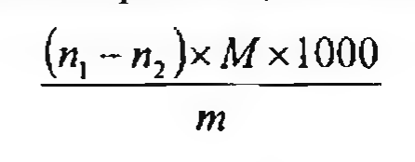

(Hình 11.694.1)

Povidon là α-hydro-ω-hydropoly[1-(2-oxopyrrolidin-

1-ylethylen], chứa các polymer mạch thẳng của

1-ethenylpyrrolidin-2-on. Povidon phải chứa từ 11,5 %

đến 12,8 % nitơ (N; ng.t.]: 14,01) tính theo chế phẩm khan.

Các dạng khác nhau của povidon được đặc trưng bởi độ nhớt của dung dịch, thể hiện qua giá trị K.

Tính chất

Bột hay mảnh nhỏ màu trắng hoặc trắng ánh vàng, dễ hút ẩm.

Dễ tan trong nước, ethanol 96 % và methanol, rất khó tan trong aceton.

Định tính

Có thể chọn một trong hai nhóm định tính sau: Nhóm I: A, E.

Nhóm II: B, C, D, E.

A. Phổ hấp thụ hồng ngoại (Phụ lục 4.2) của chế phẩm phải phù hợp với phổ hấp thụ hồng ngoại của povidon chuẩn. Sấy khô chế phẩm ở 105 °C trong 6 h. Dùng 4 mg chế phẩm khô để chuẩn bị mẫu thử.

B. Thêm 1,0 ml nước, 5 ml dung dịch acid hydrocloric loãng (TT) và 2 ml dung dịch kali dicromat 10,6 % (TT) vào 0,4 ml dung dịch S (xem Độ trong và màu sắc của dung dịch). Xuất hiện tủa màu vàng cam.

C. Thêm 0,2 ml dung dịch dimethylaminobenzaldehyd (TT) và 0,1 ml acid sulfuric (TT) vào 1 ml dung dịch S₁.

Màu hồng xuất hiện.

D. Thêm 5 ml nước và 0,2 ml dung dịch iod 0,05 M (TT) vào 0,1 ml dung dịch S₁. Màu đỏ xuất hiện.

E. Thêm 10 ml nước vào 0,5 g chế phẩm và lắc đều. Chế phẩm tan hoàn toàn.

Độ trong và màu sắc của dung dịch

Dung dịch S: Hòa tan 1,0 g chế phẩm trong nước không có carbon dioxyd (TT) bằng cách cho từng phần nhỏ chế phẩm vào nước và dùng khuấy từ, pha loãng thành 20,0 ml với cùng dung môi.

Dung dịch S₁: Hòa tan 2,5 g chế phẩm trong nước không có carbon dioxyd (TT) bằng cách cho từng phần nhỏ chế phẩm vào nước và dùng khuấy từ, pha loãng thành 25 ml với cùng dung môi.

Dung dịch S phải trong (Phụ lục 9.1) và màu không đậm hơn dung dịch màu mẫu N₆, VN₆ hoặc Đ₆ (Phụ lục 9.3, phương pháp 2).

pH (Phụ lục 6.2).

Từ 3,0 đến 5,0 với chế phẩm có giá trị K ghi trên nhãn nhỏ hơn hoặc bằng 30.

Từ 4,0 đến 7,0 với chế phẩm có giá trị K ghi trên nhãn lớn hơn 30.

Dùng dung dịch S để đo.

Độ nhớt

Với chế phẩm có giá trị độ nhớt ghi trên nhãn nhỏ hơn hoặc bằng 18, dùng dung dịch chế phẩm 50 g/l để đo.

Với chế phẩm có giá trị độ nhớt ghi trên nhãn lớn hơn 18 và nhỏ hơn 95, dùng dung dịch chế phẩm 10 g/l để đo.

Với chế phẩm có giá trị độ nhớt ghi trên nhãn lớn hơn 95, dùng dung dịch chế phẩm 1 g/l để đo.

Để yên 1 h và đo độ nhớt (Phụ lục 6.3, phương pháp 1) của dung dịch ở 25 °C với thời gian chảy tối thiểu là 100 s.

Tính giá trị K bằng công thức sau:

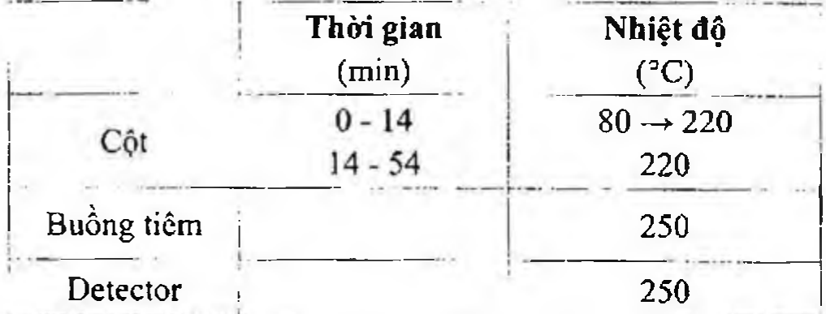

(Hình 11.694.2)

Trong đó:

c là nồng độ chế phẩm trong mẫu thử tính theo chế phẩm khan, g/100 ml.

η là độ nhớt động học của dung dịch chế phẩm so với độ nhớt động học của nước.

Yêu cầu:

Giá trị K của chế phẩm ghi trên nhãn nhỏ hơn hoặc bằng 15 phải đạt từ 85,0 % đến 115,0 % so với giá trị ghi trên nhãn.

Giá trị K của chế phẩm ghi trên nhãn hoặc khoảng giá trị

K ghi trên nhãn có giá trị trung bình lớn hơn 15 phải đạt từ 90,0 % đến 108,0 % so với giá trị ghi trên nhãn hoặc giá trị trung bình của khoảng ghi trên nhãn.

Aldehyd

Không được quá 0,05 %, tính theo acetaldehyd. Dung dịch thử: Hòa tan 1,0 g chế phẩm trong dung dịch đệm phosphat pH 9,0 (TT) và pha loãng thành 100,0 ml với cùng dung môi. Đậy kín và đun nóng 60 °C trong 1 h, sau đó để nguội.

Dung dịch đối chiếu: Hòa tan 0,140 g acetaldehyd amoni trimer trihydrat (TT) trong nước và pha loãng thành 200,0 ml với cùng dung môi. Pha loãng 1,0 ml dung dịch thu được thành 100,0 ml bằng dung dịch đệm phosphat pH 9,0 (TT).

Cách tiến hành: Dùng 3 cuvet có độ dày 1 cm. Cho vào cuvet thứ nhất 0,5 ml dung dịch thử; cuvet thứ hai 0,5 ml dung dịch đối chiếu, cuvet thứ ba 0,5 ml nước (mẫu trắng). Lần lượt thêm vào từng cuvet 2,5 ml dung dịch đệm phosphat pH 9,0 (TT) và 0,2 ml dung dịch nicotinamid-adenin dinucleotid (TT). Trộn đều và đậy kín.

Để yên ở 22 °C ± 2 °C trong 2 min đến 3 min. Đo độ hấp thụ (Phụ lục 4.1) của mỗi dung dịch ở bước sóng 340 nm, dùng nước làm mẫu trắng. Sau khi đo xong thêm vào mỗi cuvet 0,05 ml dung dịch aldehyd dehydrogenase (TT), trộn đều, đậy kín và để yên ở 22 °C ± 2 °C trong 5 min. Đo độ hấp thụ (Phụ lục 4.1) của mỗi dung dịch ở bước sóng 340 nm, dùng nước làm mẫu trắng. Tính hàm lượng aldehyd theo công thức:

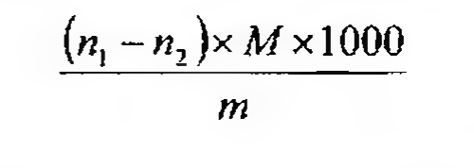

(Hình 11.694.3)

Trong đó:

A₁ là độ hấp thụ của dung dịch thử trước khi thêm dung dịch aldehyd dehydrogenase.

A₂ là độ hấp thụ của dung dịch thử sau khi thêm dung dịch aldehyd dehydrogenase.

A₃ là độ hấp thụ của dung dịch đối chiếu trước khi thêm dung dịch aldehyd dehydrogenase.

A₄ là độ hấp thụ của dung dịch đối chiếu sau khi thêm dung dịch aldehyd dehydrogenase.

A₀₁ là độ hấp thụ của dung dịch mẫu trắng trước khi thêm dung dịch aldehyd dehydrogenase.

A₀₂ là độ hấp thụ của dung dịch mẫu trắng sau khi thêm dung dịch aldehyd dehydrogenase.

m là khối lượng chế phẩm (g) tính theo chế phẩm khan.

C là nồng độ (mg/ml) của acetaldehyd trong dung dịch đối chiếu, tính được bằng cách lấy lượng cân của acetaldehyd amoni trimer trihydrat nhân với 0,72.

Peroxyd

Không được quá 0,04 %, tính theo H₂O₂. Dung dịch gốc: Hòa tan một lượng chế phẩm tương đương với 4,0 g chế phẩm khan trong nước và pha loãng thành 100,0 ml với cùng dung môi.

Dung dịch thử: Thêm 2 ml dung dịch titan triclorid - acid sulfuric (TT) vào 25,0 ml dung dịch gốc. Để yên trong 30 min.

Mẫu trắng: Thêm 2 ml dung dịch acid sulfuric 13 % (TT) vào 25,0 ml dung dịch gốc.

Độ hấp thụ (Phụ lục 4.1) của dung dịch thử ở bước sóng 405 nm không được quá 0,35.

Hydrazin

Không được quá 1 phần triệu. Phương pháp sắc ký lớp mỏng (Phụ lục 5.4). Chuẩn bị các dung dịch ngay trước khi dùng.

Bản mỏng: Silica gel đã được silan hóa F₂₅₄.

Dung môi khai triển: Nước - methanol (1 : 2). Dung dịch thử: Hòa tan một lượng chế phẩm tương đương với 2,5 g chế phẩm khan trong 25 ml nước. Thêm 0,5 ml dung dịch salicylaldehyd 5 % trong methanol. Trộn đều và đun nóng trong cách thủy ở 60 °C trong 15 min. Để nguội, thêm 2,0 ml toluen (TT), lắc trong 2 min rồi ly tâm. Sử dụng lớp dịch phía trên.

Dung dịch đối chiếu: Hòa tan 90 mg salicylaldehyd azin (TT) trong toluen (TT) và pha loãng thành 100 ml với cùng dung môi. Pha loãng 1 ml dung dịch thu được thành 100 ml bằng toluen (TT).

Cách tiến hành: Chấm riêng biệt lên bản mỏng 10 µl mỗi dung dịch trên. Triển khai sắc ký đến khi dung môi đi được 3/4 chiều dài bản mỏng. Để khô ngoài không khí. Quan sát dưới ánh sáng tử ngoại ở bước sóng 365 nm. Giá trị

Rƒ của salicylaldehyd azin khoảng 0,3. Vết tương ứng với salicylaldehyd azin trên sắc đồ của dung dịch thử không được đậm màu hơn vết trên sắc đồ của dung dịch đối chiếu.

Acid formic

Không được quá 0,5 %. Phương pháp sắc ký lỏng (Phụ lục 5.3).

Pha động: Pha loãng 5 ml acid percloric (TT) thành 1000 ml bằng nước.

Dung dịch thử: Hòa tan một lượng chế phẩm tương ứng với 2,0 g chế phẩm khan trong nước và pha loãng thành 100,0 ml với cùng dung môi (dung dịch thử gốc). Chuyển hỗn dịch trong nước của nhựa trao đổi ion acid mạnh dùng cho sắc ký cột vào cột có đường kính trong khoảng 0,8 cm

để được lớp chất nhồi cao khoảng 20 mm và giữ lớp chất nhồi luôn ngập trong nước. Rót 5 ml nước vào cột và điều chỉnh tốc độ nhỏ giọt khoảng 20 giọt/phút. Khi mực nước

hạ xuống gần tới lớp nhựa trao đổi ion acid mạnh thì rót dung dịch thử gốc vào cột. Bỏ 2 ml dịch rửa giải đầu, lấy 1,5 ml dịch tiếp theo dùng làm dung dịch thử.

Dung dịch đối chiếu: Hòa tan 0,100 g acid formic khan (TT) trong nước và pha loãng thành 100,0 ml với cùng dung môi. Pha loãng 1,0 ml dung dịch thu được thành 100,0 ml bằng nước.

Điều kiện sắc ký:

Cột dài (25 cm - 30 cm), đường kính trong 4 mm - 8 mm, được nhồi pha tĩnh nhựa trao đổi ion acid mạnh dùng cho cột sắc ký (5 - 10 µm).

Nhiệt độ cột: 30 °C.

Detector quang phổ tử ngoại đặt ở bước sóng 210 nm.

Tốc độ dòng: Điều chỉnh để thời gian lưu của acid formic khoảng 11 min.

Thể tích tiêm: 50 µl.

Cách tiến hành: Kiểm tra tính phù hợp của hệ thống: Tiêm dung dịch đối chiếu 6 lần, độ lệch chuẩn tương đối không được quá 2,0 %.

Giới hạn:

Acid formic: Diện tích pic acid formic trên sắc ký đồ của dung dịch thử không được lớn hơn 10 lần diện tích pic chính thu được trên sắc ký đồ của dung dịch đối chiếu.

Tạp chất A

Không được quá 10 phần triệu.

Phương pháp sắc ký lỏng (Phụ lục 5.3). Pha động: Acetonitril - nước (10 : 90).

Dung dịch thử: Hòa tan một lượng chế phẩm tương đương với 0,250 g chế phẩm khan trong pha động và pha loãng thành 10,0 ml với cùng dung môi.

Dung dịch đối chiếu (1): Hòa tan 50,0 mg 1-vinylpyrrolidin-2-on (TT) (tạp chất A) trong methanol (TT) và pha loãng thành 100,0 ml với cùng dung môi. Pha loãng 1,0 ml dung dịch thu được thành 100,0 ml bằng methanol (TT). Pha loãng 5,0 ml dung dịch thu được thành 100,0 ml bằng pha động.

Dung dịch đối chiếu (2): Hòa tan 1,0 mg 1-vinylpyrrolidin-2-on (TT) và 0,5 g vinyl acetat (TT) trong methanol (TT) và pha loãng thành 100,0 ml với cùng dung môi. Pha loãng 1,0 ml dung dịch thu được thành 100,0 ml bằng pha động.

Điều kiện sắc ký: Tiền cột kích thước (2,5 cm x 4 mm) được nhồi pha tĩnh C₁₈ (5 µm).

Cột kích thước (25 cm x 4 mm) được nhồi pha tĩnh C₁₈ (5 µm).

Nhiệt độ cột: 40 °C.

Detector quang phổ tử ngoại ở bước sóng 235 nm.

Tốc độ dòng: Điều chỉnh sao cho thời gian lưu của pic tương ứng với tạp chất A khoảng 10 min.

Thể tích tiêm: 50 µl.

Cách tiến hành:

Kiểm tra tính phù hợp của hệ thống: Trên sắc ký đồ của dung dịch đối chiếu (2), độ phân giải giữa pic của tạp chất

A với pic của vinyl acetat ít nhất là 2,0. Độ lệch chuẩn tương đối của diện tích pic tạp chất A của 6 lần tiêm dung dịch đối chiếu (1) không quá 2,0 %.

Sau khi tiêm dung dịch thử, đợi khoảng 2 min và rửa tiền cột bằng cách cho pha động chạy ngược chiều qua cột trong 30 min với tốc độ dòng như trên.

Giới hạn:

Trên sắc ký đồ của dung dịch thử, diện tích của pic tạp chất

A không được lớn hơn diện tích của pic chính trên sắc đồ của dung dịch đối chiếu (1).

Ghi chú:

Tạp chất A: 1-Ethenylpyrrolidin-2-on (1-vinylpyrrolidin-2-on).

Tạp chất B

Không được quá 3,0 %. Phương pháp sắc ký lỏng (Phụ lục 5.3).

Pha động: Nước đã điều chỉnh đến pH 2,4 bằng acid phosphoric (TT).

Dung dịch thử: Hòa tan một lượng chế phẩm tương đương với 0,100 g chế phẩm khan trong nước và pha loãng thành 50,0 ml với cùng dung môi.

Dung dịch đối chiếu: Hòa tan 0,100 g 2-pyrrolidon (TT) (tạp chất B) trong nước và pha loãng thành 100,0 ml với cùng dung môi. Pha loãng 3,0 ml dung dịch thu được thành 50,0 ml bằng nước.

Điều kiện sắc ký:

Tiền cột kích thước (2,5 cm x 3 mm) được nhồi end-capped octadecylsilyl dùng cho sắc ký (5 µm).

Cột kích thước (25 cm x 3 mm) được nhồi end-capped octadecylsilyl dùng cho sắc ký (5 µm).

Nhiệt độ cột: 30 °C.

Detector quang phổ tử ngoại ở bước sóng 205 nm.

Tốc độ dòng: Điều chỉnh sao cho thời gian lưu của pic tương ứng với tạp chất B khoảng 11 min.

Thể tích tiêm: 50 µl.

Cách tiến hành:

Kiểm tra tính phù hợp của hệ thống: Độ lệch chuẩn tương đối của diện tích pic tạp chất B của 6 lần tiêm dung dịch đối chiếu không quá 2,0 %.

Sau mỗi lần tiêm dung dịch thử, rửa tiền cột bằng cách cho pha động chạy ngược chiều qua cột trong 30 min với tốc độ dòng như trên.

Giới hạn:

Trên sắc ký đồ của dung dịch thử, diện tích của pic tạp chất

B không được lớn hơn diện tích của pic chính trên sắc đồ của dung dịch đối chiếu.

Ghi chú:

Tạp chất B: Pyrrolidin-2-on (2-pyrrolidon).

Kim loại nặng

Không được quá 10 phần triệu (Phụ lục 9.4.8). Lấy 2,0 g chế phẩm tiến hành theo phương pháp 4. Dùng 2,0 ml dung dịch chì mẫu 10 phần triệu (TT) để chuẩn bị mẫu đối chiếu.

Nước

Không được quá 5,0 % (Phụ lục 10.3). Dùng 0,500 g chế phẩm.

Tro sulfat

Không được quá 0,1 % (Phụ lục 9.9, phương pháp 2). Dùng 1,0 g chế phẩm.

Định lượng

Cân chính xác khoảng 0,100 g chế phẩm (m mg) vào bình đốt Kieldahl. Thêm 5 g hỗn hợp gồm 1 g đồng sulfat (TT), 1 g titan dioxyd (TT), 33 g kali sulfat (TT) và 3 viên bi thủy tinh. Tráng sạch lượng chế phẩm dính ở cổ bình bằng một lượng nhỏ nước. Thêm 7 ml acid sulfuric (TT) dọc theo thành bình và trộn đều bằng cách thỉnh thoảng xoay nhẹ bình. Đậy bình bằng phễu thủy tinh có cuống dài rồi đun nóng từ từ cho đến khi dung dịch có màu xanh ánh vàng và thành bình không còn chất chưa carbon hóa hết. Tiếp tục đun bình trong 45 phút rồi làm lạnh. Hòa tan phần chất rắn bằng cách thêm từ từ 20 ml nước. Tiếp tục làm lạnh và lắp bình vào bộ cất kéo hơi nước. Thêm 30 ml dung dịch natri hydroxyd 42 % (TT) qua phễu. Tráng phễu bằng 10 ml nước rồi cất ngay bằng hơi nước. Hứng 80 ml đến 100 ml dịch cất vào bình có chứa 30 ml dung dịch acid boric 4 % (TT), 3 giọt dung dịch xanh bromocresol - đỏ methyl (TT) và lượng nước đủ để làm ngập đầu của bộ phận ngưng tụ. Vào cuối quá trình cất, hạ thấp bình hứng sao cho đầu của bộ phận ngưng tụ cao hơn bề mặt của dung dịch acid. Tráng đầu cuối của bộ phận ngưng tụ với một lượng nhỏ nước.

Định lượng dịch cất bằng dung dịch acid sulfuric 0,025 M (CP) cho đến khi màu chuyển từ xanh lá cây sang xanh lam nhạt rồi chuyển sang đỏ tía ánh lục nhạt.

Song song tiến hành mẫu trắng.

1 ml dung dịch acid sulfuric 0,025 M (CĐ) tương đương với 0,7004 mg N.

Bảo quản

Trong bao bì kín.

</break>

11.695. CÁC ĐẶC TÍNH LIÊN QUAN ĐẾN CÔNG DỤNG CỦA

NGUYÊN LIỆU

Các đặc tính sau liên quan đến povidon dùng như chất trợ tan và chất ổn định trong các dạng bào chế lỏng.

Độ nhớt

Xác định độ nhớt động học bằng nhớt kế mao quản với dung dịch 10 % (tính theo chế phẩm khô) ở 25 °C. Các giá trị điển hình được trình bày trong Bảng 1.

Khối lượng phân tử (xem Độ nhớt, được biểu thị bằng giá trị K)

Giá trị điển hình được trình bày trong Bảng 1. Các đặc tính sau liên quan đến povidon dùng như chất kết dính trong viên và cốm.

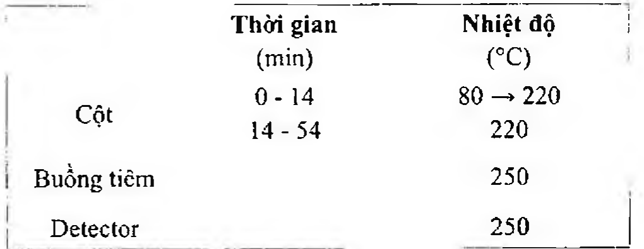

(Hình 11.695.1)

</break>

11.696. POVIDON IOD

Povidonum Iodinatum

Povidon iod là phức hợp của iod và povidon, phải chứa từ 9,0 % đến 12,0 % iod, tính theo chế phẩm đã làm khô.

Điều chế

Sử dụng povidon đạt các tiêu chuẩn trong chuyên luận

Povidon. Povidon dùng để điều chế povidon iod có thể có hàm lượng acid formic không được quá 2,0 % và hàm lượng nước không được quá 8,0 %.

Tính chất

Bột vô định hình màu nâu vàng hoặc nâu đỏ. Tan trong nước và ethanol 96 %, thực tế không tan trong aceton.

Định tính

A. Phổ hấp thụ hồng ngoại (Phụ lục 4.2) của chế phẩm phải phù hợp với phổ hấp thụ hồng ngoại của povidon iod chuẩn.

B. Hòa tan 10 mg chế phẩm trong 10 ml nước và thêm 1 ml dung dịch hồ tinh bột (TT). Màu xanh lam đậm xuất hiện.

pH

Từ 1,5 đến 5,0 (Phụ lục 6.2). Hòa tan 1,0 g chế phẩm trong 10 ml nước không có carbon dioxyd (TT).

Iodid

Không được quá 6,0 %, tính theo chế phẩm đã làm khô. Hòa tan 0,500 g chế phẩm trong 100 ml nước. Thêm natri metabisulfit (TT) đến khi mất màu của iod. Thêm 25,0 ml dung dịch bạc nitrat 0,1 N (CĐ), 1,0 ml acid nitric (TT) và 5 ml dung dịch sắt (II) amoni sulfat 10 % (TT). Định lượng bằng dung dịch amoni thiocyanat 0,1 N (CĐ). Tiến hành song song mẫu trắng.

1 ml dung dịch bạc nitrat 0,1 N (CĐ) tương đương với 12,69 mg tổng Iod. Tính hàm lượng phần trăm của iodid trong chế phẩm bằng cách lấy hàm lượng phần trăm của iod toàn phần tính theo chế phẩm đã làm khô trừ đi hàm lượng phần trăm của iod xác định được từ phép Định lượng.

Mắt khối lượng do làm khô

Không được quá 8,0 % (Phụ lục 9.6). (0,500 g; 105 °C; 3 h).

Tro sulfat

Không được quá 0,% (Phụ lục 9.9, phương pháp 2). Dùng 1,0 g chế phẩm.

Định lượng

Chuyển 1,000 g chế phẩm vào bình cầu có nắp có chứa 150 ml nước và khuấy trong 1 h. Thêm 0,1 ml dung dịch acid acetic loãng (TT) và chuẩn độ bằng dung dịch natri thiosulfat 0,1 N (CĐ), dùng dung dịch hồ tinh bột (TT) làm chỉ thị.

1 ml dung dịch natri thiosulfat 0,1 N (CĐ) tương đương với 12,69 mg Iod.

Bảo quản

Tránh ánh sáng. Loại thuốc

Sát trùng. Chế phẩm

Thuốc nhỏ mắt, thuốc súc miệng, dung dịch thuốc dùng ngoài.

DUNG DỊCH POVIDON IOD

Solutio Povidoni Iodini

Dung dịch povidon iod là dung dịch thuốc dùng ngoài, chứa povidon iod.

Chế phẩm phải đáp ứng các yêu cầu trong chuyên luận “Dung dịch thuốc” (Phụ lục 1.3) và các yêu cầu sau đây:

Hàm lượng iod, I, từ 0,85 % đến 1,20 % (kl/tt).

Tính chất

Chất lỏng màu nâu thẫm.

Định tính

A. Pha loãng 1 ml chế phẩm với nước thành 20 ml. Lấy 1 ml dung dịch vừa pha loãng, thêm vào đó 1 ml dung dịch hỗn hợp gồm 1 ml hồ tinh bột (TT) và 9 ml nước, dung dịch có màu xanh thẫm.

B. Chuyển 10 ml chế phẩm vào bình nón 50 ml và phủ lên miệng bình miếng giấy lọc đã được tẩm 0,05 ml hồ tinh bột (TT), giấy lọc không chuyển màu xanh trong 60 s.

C. Pha loãng 20 ml chế phẩm với nước thành 100 ml. Lấy 10 ml dung dịch này và thêm vào đó từng giọt dung dịch natri thiosulfat 0,1 M cho đến khi dung dịch mất màu của iod, để 5 ml cho thử nghiệm D. Lấy 5 ml dung dịch, thêm vào 10 ml dung dịch acid hydrocloric 1 M (TT) và 5 ml dung dịch kali dicromat 7,0 %, xuất hiện tủa màu đỏ.

D. Lấy 5 ml dung dịch ở thử nghiệm C để lại, thêm 2 ml dung dịch amoni cobalthiocyanat (được chuẩn bị bằng cách hòa tan 3,75 g cobalt nitrat (TT) và 15 g amoni thiocyanat (TT) trong nước rồi thêm nước vừa đủ 100 ml, dung dịch pha dùng trong ngày) vừa mới acid hóa bằng dung dịch acid hydrocloric 5 M (TT), dung dịch có tủa màu xanh lam.

pH

Từ 1,5 đến 6,5 (Phụ lục 6.2).

Iodid

Không quá 0,6 % khi tiến hành theo phương pháp sau: Pha loãng 5 ml dung dịch chế phẩm với nước thành 100 ml và thêm natri metabisulfit (TT) cho đến khi màu của iod biến mất. Thêm 25 ml dung dịch bạc nitrat 0,1 N (CĐ), 10 ml acid nitric (TT) và 5 ml dung dịch sắt (III) amoni sulfat 10 % (TT). Chuẩn độ bằng dung dịch amoni thiocyanat 0,1 N (CĐ). Tiến hành song song mẫu trắng trong cùng điều kiện.

1 ml dung dịch bạc nitrat 0,1 N (CĐ) tương đương với 12,69 mg iod toàn phần.

Tính hàm lượng phần trăm iod toàn phần và trừ cho hàm lượng phần trăm của Iod đã được xác định trong phần định lượng để thu được hàm lượng phần trăm của iodid.

Định lượng

Lấy 10,0 ml chế phẩm, thêm 10 ml dung dịch acid hydrocloric 0,1 M (TT) và thêm nước vừa đủ 150 ml, chuẩn độ bằng dung dịch natri thiosulfat 0,02 N (CĐ). Xác định điểm kết thúc bằng phương pháp chuẩn độ đo điện thế (Phụ lục 10.2).

1 ml dung dịch natri thiosulfat 0,02 N (CĐ) tương đương với 2,538 mg Iod, I.

Bảo quản

Trong bao bì kín, để nơi khô mát, tránh ánh sáng.

Loại thuốc

Thuốc bôi ngoài da chống nhiễm khuẩn.

Hàm lượng thường dùng

Dung dịch 10 %.

</break>

11.697. PRAZIQUANTEL

Praziquantelum

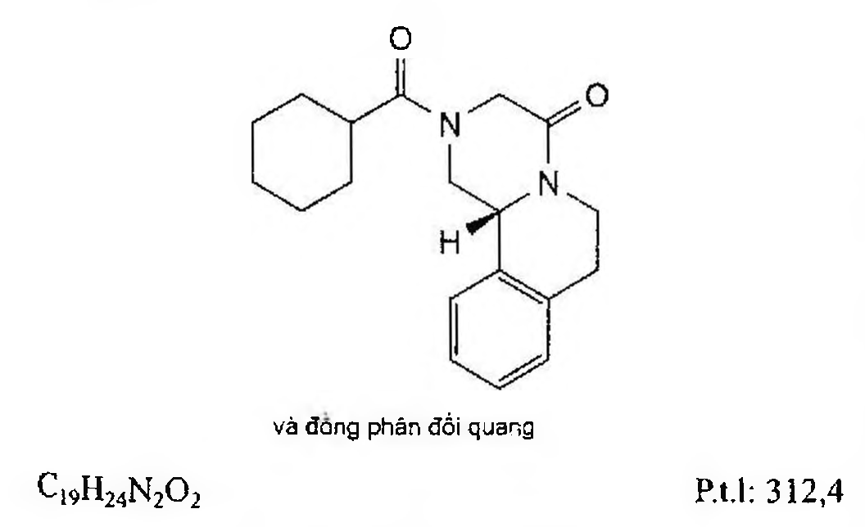

(Hình 11.697.1)

Praziquantel là (11bS)-2-(cyclohexylcarbonyl)-1,2,3,6,7,11b-hexahydro-4H-pyrazino[2,1-a]isoquinolin-4-on, phải chứa từ 97,5 % đến 102,0 % C19H24N2O2, tính theo chế phẩm đã làm khô.

Tính chất

Bột kết tinh màu trắng hoặc gần như trắng, đa hình. Rất khó tan trong nước, dễ tan trong ethanol 96 % và trong methylen clorid.

Định tính

Phổ hấp thụ hồng ngoại (Phụ lục 4.2) của chế phẩm phải phù hợp với phổ hấp thụ hồng ngoại của praziquantel chuẩn. Nếu phổ hồng ngoại của chế phẩm và chuẩn khác nhau thì hòa tan riêng biệt 50 mg chế phẩm và 50 mg praziquantel chuẩn trong 2 ml ethanol (TT). Bốc hơi và làm khô cắn ở nhiệt độ 60 °C và dưới áp suất không quá 0,7 kPa. Ghi lại phổ hồng ngoại của các cắn mới thu được.

Tạp chất liên quan

Phương pháp sắc ký lỏng (Phụ lục 5.3).

Pha động: Acetonitril (TT) - nước dùng cho sắc ký (45 : 55).

Dung dịch thử (1): Hòa tan 40,0 mg chế phẩm trong pha động và pha loãng thành 10,0 ml với cùng dung môi.

Dung dịch thử (2): Pha loãng 5,0 ml dung dịch thử (1) thành 100,0 ml bằng pha động.

Dung dịch đối chiếu (1): Hòa tan 40,0 mg praziquantel chuẩn trong pha động và pha loãng thành 10,0 ml với cùng dung môi. Pha loãng 5,0 ml dung dịch thu được thành 100,0 ml bằng pha động.

Dung dịch đối chiếu (2): Hòa tan 2 mg praziquantel chuẩn dùng để kiểm tra tính phù hợp của hệ thống (chứa tạp chất A và B) trong pha động và pha loãng thành 10,0 ml với cùng dung môi.

Dung dịch đối chiếu (3): Pha loãng 1,0 ml dung dịch thử (1) thành 100,0 ml bằng pha động. Pha loãng 1,0 ml dung dịch thu được thành 10,0 ml bằng pha động.

Điều kiện sắc ký:

Cột kích thước (25 cm x 4 mm) được nhồi pha tĩnh C18 end-capped octadecylsilul silica gel dùng cho sắc ký (5 µm).

Detector quang phổ tử ngoại ở bước sóng 210 nm.

Tốc độ dòng: 1 ml/min.

Thể tích tiêm: 20 µl.

Cách tiến hành:

Tiến hành sắc ký với dung dịch thử (1), dung dịch đối chiếu (2) và (3).

Tiến hành sắc ký với thời gian gấp 4 lần thời gian lưu của praziquantel.

Định tính các tạp chất: Sử dụng sắc ký đồ cung cấp kèm theo praziquantel chuẩn dùng để kiểm tra tính thích hợp của hệ thống và sắc ký đồ của dung dịch đối chiếu (2) để xác định pic của tạp chất A và tạp chất B.

Thời gian lưu tương đối so với praziquantel (thời gian lưu khoảng 10 min): Tạp chất A khoảng 0,6; tạp chất B khoảng 2,2.

Kiểm tra tính phù hợp của hệ thống: Trên sắc ký đồ của dung dịch đối chiếu (2), độ phân giải giữa pic của tạp chất A với pic của praziquantel ít nhất là 3,0.

Giới hạn:

Hệ số hiệu chỉnh: Để tính hàm lượng, nhân diện tích pic của tạp chất B với 1,4.

Tạp chất A, B: Với mỗi tạp chất, diện tích pic đã hiệu chỉnh, nếu cần, không được lớn hơn 2 lần diện tích pic chính thu được trên sắc ký đồ của dung dịch đối chiếu (3) (0,2 %).

Tạp chất khác: Với mỗi tạp chất, diện tích pic không được lớn hơn diện tích pic chính trên sắc ký đồ của dung dịch đối chiếu (3) (0,10 %).

Tổng diện tích pic của tất cả các tạp chất không được lớn hơn 5 lần diện tích pic chính thu được trên sắc ký đồ của dung dịch đối chiếu (3) (0,5 %).

Bỏ qua những pic có diện tích nhỏ hơn 0,5 lần diện tích pic chính thu được trên sắc ký đồ của dung dịch đối chiếu (3) (0,05 %).

Ghi chú:

Tạp chất A: (11bS)-2-benzoyl-1,2,3,6,7,11b-hexahydro-4H-pyrazino[2,1-a]isoquinolin-4-on.

Tạp chất B: 2-(cyclohexylcarbonyl)-2,3,6,7-tetrahydro-4H-pyrazino[2,1-a]isoquinolin-4-on.

Tạp chất C: N-formyl-N-[2-oxo-2-(1-oxo-3,4-dihydroisoquinolin-2(1H)-yl)ethyl]cyclohexanecarboxamid.

Kim loại nặng

Không được quá 20 phần triệu (Phụ lục 9.4.8). Lấy 1,0 g chế phẩm tiến hành thử theo phương pháp 3.

Dùng 2 ml dung dịch chì mẫu 10 phần triệu Pb (TT) để chuẩn bị mẫu đối chiếu.

Mất khối lượng do làm khô

Không được quá 0,5 % (Phụ lục 9.6). (1,000 g; áp suất không quá 0,7 kPa; phosphor pentoxyd; 50 °C; 2 h).

Tro sulfat

Không được quá 0,1 % (Phụ lục 9.9, phương pháp 2). Dùng 1,0 g chế phẩm.

Định lượng

Phương pháp sắc ký lỏng (Phụ lục 5.3). Điều kiện sắc ký như mô tả trong phần Tạp chất liên quan.

Tiến hành sắc ký với dung dịch thử (2) và dung dịch đối chiếu (1).

Tính hàm lượng C19H24N2O2 trong chế phẩm dựa vào diện tích pic praziquantel thu được trên sắc ký đồ của dung dịch thử (2), dung dịch đối chiếu (1) và hàm lượng C19H24N2O2 của praziquantel chuẩn.

Bảo quản

Tránh ánh sáng.

Loại thuốc

Thuốc trị giun sán.

Chế phẩm

Viên nén.

</break>

11.698. VIÊN NÉN PRAZIQUANTEL

Tabellae Praziquanteli

Là viên nén chứa praziquantel.

Chế phẩm phải đáp ứng các yêu cầu trong chuyên luận “Thuốc viên nén” (Phụ lục 1.20) và các yêu cầu sau đây:

Hàm lượng praziquantel, C19H24N2O2, từ 90,0 % đến 110,0 % so với lượng ghi trên nhãn.

Định tính

A. Dung dịch chế phẩm trong phần thử độ hòa tan phải có phổ hấp thụ tử ngoại tương ứng với phổ của dung dịch praziquantel chuẩn và phải có một cực đại hấp thụ tại bước sóng 263 nm ± 1 nm.

B. Trong phần Định lượng, thời gian lưu của pic chính trên sắc ký đồ của dung dịch thử phải tương ứng với thời gian lưu của pic praziquantel trong sắc ký đồ của dung dịch chuẩn.

Độ hòa tan (Phụ lục 11.4)

Thiết bị: Kiểu cánh khuấy.

Môi trường hòa tan: 900 ml dung dịch acid hydrocloric 0,1 M (TT) có chứa 2 mg natri lauryl sulfat (TT) trong 1 ml.

Tốc độ quay: 50 r/min.

Thời gian: 60 min.

Cách tiến hành: Sau thời gian hòa tan qui định, lấy một phần dịch hòa tan, lọc, bỏ 20 ml dịch lọc đầu, pha loãng dịch lọc thu được tới nồng độ thích hợp với môi trường hòa tan (nếu cần). Đo độ hấp thụ (Phụ lục 4.1) của dung dịch thu được ở bước sóng cực đại 263 nm ± 1 nm, cốc đo dày 1 cm, mẫu trắng là môi trường hòa tan. So sánh với dung dịch praziquantel chuẩn 0,06 % trong môi trường hòa tan. Tính lượng praziquantel, C19H24N2O2, hòa tan dựa vào các độ hấp thụ đo được và nồng độ C19H24N2O2 trong dung dịch chuẩn.

Yêu cầu: Không ít hơn 75 % (Q) lượng praziquantel so với lượng ghi trên nhãn được hòa tan trong 60 min.

Định lượng

Phương pháp sắc ký lỏng (Phụ lục 5.3).

Pha động: Acetonitril - nước (60 : 40), điều chỉnh tỷ lệ nếu cần.

Dung dịch chuẩn: Hòa tan một lượng chính xác praziquantel chuẩn trong pha động để được dung dịch có nồng độ 0,18 mg/ml.

Dung dịch thử: Cân 20 viên, tính khối lượng trung bình và nghiền thành bột mịn. Cân chính xác một lượng bột viên tương ứng với khoảng 0,15 g praziquantel cho vào bình định mức 100 ml, thêm 70 ml pha động, lắc siêu âm 5 min, thêm pha động đến định mức, lắc đều. Lọc. Pha loãng 3,0 ml dịch lọc thu được thành 25 ml bằng pha động, lắc đều.

Điều kiện sắc ký:

Cột kích thước (25 cm x 4 mm) được nhồi pha tĩnh C18 (10 µm).

Detector quang phổ tử ngoại đặt ở bước sóng 210 nm.

Tốc độ dòng: 1,5 ml/min.

Thể tích tiêm: 10 µl.

Cách tiến hành:

Kiểm tra tính phù hợp của hệ thống sắc ký: Tiến hành sắc ký với dung dịch chuẩn, hệ số đối xứng không được lớn hơn 1,5 và độ lệch chuẩn tương đối của diện tích pic trên sắc ký đồ của các lần tiêm lặp lại không lớn hơn 2,0 %.

Tiến hành sắc ký lần lượt với dung dịch chuẩn và dung dịch thử.

Tính hàm lượng praziquantel, C19H24N2O2, trong viên dựa vào diện tích pic trên sắc ký đồ của dung dịch chuẩn, dung dịch thử và hàm lượng C19H24N2O2 của praziquantel chuẩn.

Bảo quản

Trong đồ đựng kín, ở nhiệt độ dưới 30 °C.

Loại thuốc

Thuốc trị giun sán.

Hàm lượng thường dùng

600 mg.

</break>

11.699. PREDNISOLON

Prednisolonum

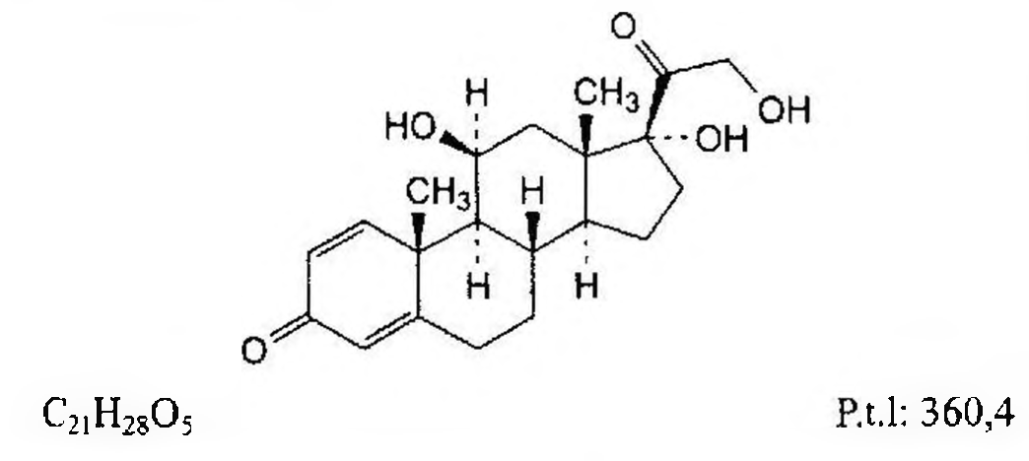

(Hình 11.699.1)

Prednisolon là 11β,17,21-trihydroxypregna-1,4-dien-3,20-dion, phải chứa từ 96,5 % đến 102,0 % C21H28O5, tính theo chế phẩm đã làm khô.

Tính chất

Bột kết tinh trắng hoặc gần như trắng, đa hình, dễ hút ẩm. Rất khó tan trong nước, tan trong ethanol 96 % và methanol, hơi tan trong aceton và khó tan trong methylen clorid.

Định tính

A. Phổ hấp thụ hồng ngoại (Phụ lục 4.2) của chế phẩm phải phù hợp với phổ hấp thụ hồng ngoại của prednisolon chuẩn. Nếu phổ hồng ngoại của chế phẩm và chuẩn khác nhau thì hòa tan riêng biệt chế phẩm và chuẩn trong aceton (TT), bốc hơi trên cách thủy đến khô và ghi lại phổ hồng ngoại của các cắn mới thu được.

B. Trong phần Định lượng: Pic chính thu được trên sắc ký đồ của dung dịch thử (2) phải có thời gian lưu và diện tích pic tương tự với pic chính trên sắc ký đồ của dung dịch đối chiếu (4).

Góc quay cực riêng

Từ +113° đến +119°, tính theo chế phẩm đã làm khô (Phụ lục 6.4).

Hòa tan 0,250 g chế phẩm trong ethanol 96 % (TT) và pha loãng thành 25,0 ml với cùng dung môi.

Tạp chất liên quan

Phương pháp sắc ký lỏng (Phụ lục 5.3). Tiến hành tránh ánh sáng.

Pha động A: Nước.

Pha động B: Acetonitril - methanol (50 : 50).

Hỗn hợp dung môi: Acetonitril - nước (40 : 60).

Dung dịch thử (1): Hòa tan 10 mg chế phẩm trong hỗn hợp dung môi và pha loãng thành 20,0 ml với cùng dung môi.

Dung dịch thử (2): Hòa tan 25,0 mg chế phẩm trong hỗn hợp dung môi và pha loãng thành 20,0 ml với cùng dung môi. Pha loãng 1,0 ml dung dịch thu được thành 10,0 ml bằng hỗn hợp dung môi.

Dung dịch đối chiếu (1): Hòa tan 5 mg prednisolon chuẩn dùng để kiểm tra tính phù hợp của hệ thống (chứa tạp chất

A, B và C) trong hỗn hợp dung môi và pha loãng thành 10,0 ml với cùng dung môi.

Dung dịch đối chiếu (2): Hòa tan 5 mg prednisolon chuẩn dùng để định tính pic (chứa tạp chất F và J) trong hỗn hợp dung môi và pha loãng thành 10,0 ml với cùng dung môi.

Dung dịch đối chiếu (3): Pha loãng 1,0 ml dung dịch thử (1) thành 100,0 ml bằng hỗn hợp dung môi. Pha loãng 1,0 ml dung dịch thu được thành 10,0 ml bằng hỗn hợp dung môi.

Dung dịch đối chiếu (4): Hòa tan 25,0 mg prednisolon chuẩn trong hỗn hợp dung môi và pha loãng thành 20,0 ml với cùng dung môi. Pha loãng 1,0 ml dung dịch thu được thành 10,0 ml bằng hỗn hợp dung môi.

Điều kiện sắc ký:

Cột kích thước (15 cm x 4,6 mm) được nhồi pha tĩnh L1- capped octadecylsilyl silica gel dùng cho sắc ký (3 µm).

Nhiệt độ cột: 40 °C.

Detector quang phổ tử ngoại đặt ở bước sóng 254 nm.

Tốc độ dòng: 1 ml/min.

Thể tích tiêm: 10 µl.

Cách tiến hành:

Tiến hành sắc ký theo chương trình dung môi như sau:

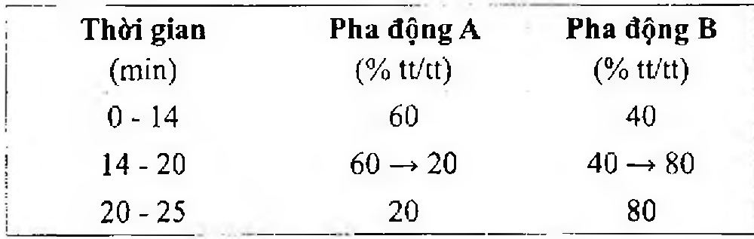

(Hình 11.699.2)

Tiến hành sắc ký với dung dịch thử (1), dung dịch đối chiếu (1), (2) và (3).

Định tính các tạp chất: Sử dụng sắc ký đồ cung cấp kèm theo prednisolon chuẩn dùng để kiểm tra tính phù hợp của hệ thống và sắc ký đồ của dung dịch đối chiếu (1) để xác định pic của tạp chất A, B và C. Sử dụng sắc ký đồ cung cấp kèm theo prednisolon chuẩn dùng để định tính pic và sắc ký đồ của dung dịch đối chiếu (2) để xác định pic của tạp chất F và J.

Thời gian lưu tương đối so với prednisolon (thời gian lưu khoảng 12 min): Tạp chất F khoảng 0,7; tạp chất B khoảng 0,9; tạp chất A khoảng 1,05; tạp chất J khoảng 1,5; tạp chất

C khoảng 1,7.

Kiểm tra tính phù hợp của hệ thống: Trên sắc ký đồ của dung dịch đối chiếu (1), tỷ số đỉnh - hõm (H<sub>p</sub>/H<sub>v</sub>) ít nhất là 3; trong đó H<sub>p</sub> là chiều cao đỉnh pic tạp chất A so với đường nền và H<sub>v</sub> là chiều cao tính từ đường nền lên đến đáy hõm giữa pic tạp chất A và pic prednisolon.

Giới hạn:

Tạp chất A: Diện tích pic tạp chất A không được lớn hơn 10 lần diện tích pic chính thu được trên sắc ký đồ của dung dịch đối chiếu (3) (1,0 %).

Tạp chất F: Diện tích pic tạp chất F không được lớn hơn 5 lần diện tích pic chính thu được trên sắc ký đồ của dung dịch đối chiếu (3) (0,5 %).

Tạp chất B, C, J: Với mỗi tạp chất, diện tích pic không được lớn hơn 3 lần diện tích pic chính thu được trên sắc ký đồ của dung dịch đối chiếu (3) (0,3 %).

Tạp chất khác: Với mỗi tạp chất, diện tích pic không được lớn hơn diện tích pic chính trên sắc ký đồ của dung dịch đối chiếu (3) (0,10 %).

Tổng diện tích pic của tất cả các tạp chất không được lớn hơn 15 lần diện tích pic chính thu được trên sắc ký đồ của dung dịch đối chiếu (3) (1,5 %).

Bỏ qua những pic có diện tích nhỏ hơn 0,5 lần diện tích pic chính thu được trên sắc ký đồ của dung dịch đối chiếu (3) (0,05 %).

Ghi chú:

Tạp chất A: 11,17,21-trihydroxypregn-4-en-3,20-dion (hydrocortison).

Tạp chất B: 17,21-dihydroxypregna-1,4-dien-3,11,20-trion (prednison).

Tạp chất C: 11,17-dihydroxy-3,20-dioxopregna-1,4-dien-21-yl acetat (prednisolon acetat).

Tạp chất D: 6β,11β,17,21-tetrahydroxypregna-1,4-dien-3,20-dion (6β-hydroxyprednisolon).

Tạp chất E: 11β,14α,17,21-tetrahydroxypregna-1,4-dien-3,20-dion (14α-hydroxyprednisolon).

Tạp chất F: 11α,17,21-trihydroxypregna-1,4-dien-3,20-dion (11-epi-prednisolon).

Tạp chất G: 11β,17,20β,21-tetrahydroxypregna-1,4-dien-3-on (20β-hydroxyprednisolon).

Tạp chất H: 11β,17,21-trihydroxypregna-1,4,6-trien-3,20-dion (Δ<sup>6</sup>-prednisolon).

Tạp chất I: 11β,21-dihydroxypregna-1,4-dien-3,20-dion (17-deoxyprednisolon).

Tạp chất J: 17,21-dihydroxypregna-1,4-dien-3,20-dion (11-deoxyprednisolon).

Mất khối lượng do làm khô

Không được quá 1,0 % (Phụ lục 9.6). (0,500 g; 105 °C).

Định lượng

Phương pháp sắc ký lỏng (Phụ lục 5.3). Điều kiện sắc ký như mô tả trong phần Tạp chất liên quan.

Tiến hành sắc ký với dung dịch thử (2), dung dịch đối chiếu (4).

Tính hàm lượng phần trăm của C<sub>21</sub>H<sub>28</sub>O<sub>5</sub> trong chế phẩm dựa vào diện tích pic thu được trên sắc ký đồ của dung dịch thử (2), dung dịch đối chiếu (4) và hàm lượng của

C<sub>21</sub>H<sub>28</sub>O<sub>5</sub> trong prednisolon chuẩn.

Bảo quản

Trong bao bì kín, tránh ánh sáng. Loại thuốc

Corticosteroid. Chế phẩm

Viên nén.

</break>

11.700. VIÊN NÉN PREDNISOLON

Tabellae Prednisoloni

Là viên nén chứa prednisolon.

Chế phẩm phải đáp ứng các yêu cầu trong chuyên luận “Thuốc viên nén” (Phụ lục 1.20) và các yêu cầu sau đây:

Hàm lượng của prednisolon, C<sub>21</sub>H<sub>28</sub>O<sub>5</sub>, từ 90,0 % đến 110,0 % so với lượng ghi trên nhãn.

Định tính

A. Lắc một lượng bột viên với aceton (TT), lọc và bay hơi dịch lọc đến khô. Phổ hấp thụ hồng ngoại (Phụ lục 4.2) của cắn thu được phải phù hợp với phổ đối chiếu của prednisolon.

B. Phương pháp sắc ký lớp mỏng (Phụ lục 5.4).

Bản mỏng: Kieselguhr G được xử lý bằng cách đặt bản mỏng khô vào bình có chứa hỗn hợp formamid - aceton (1: 9). Để dung môi chạy hết chiều dài bản mỏng, lấy bản mỏng ra và để bay hơi hết dung môi. Sử dụng bản mỏng trong vòng 2 h.

Dung môi khai triển: Cloroform.

Dung môi hòa tan: Cloroform - methanol (9 : 1).

Dung dịch thử: Lấy 25 mg cắn thu được ở phép thử A hòa tan trong 10 ml dung môi hòa tan.

Dung dịch đối chiếu (1): Hòa tan 25 mg prednisolon chuẩn trong 10 ml dung môi hòa tan.

Dung dịch đối chiếu (2): Hỗn hợp đồng thể tích dung dịch thử và dung dịch đối chiếu (1).

Cách tiến hành: Chấm riêng biệt lên bản mỏng 2 µl mỗi dung dịch trên. Triển khai sắc ký cùng chiều chạy dung môi như khi xử lý bản mỏng đến khi dung môi đi được 15 cm. Lấy bản mỏng ra để khô ngoài không khí và sấy bản mỏng 15 min ở 120 °C, phun lên bản mỏng nóng dung dịch acid sulfuric trong ethanol (TT). Sấy tiếp bản mỏng ở 120 °C thêm 10 min. Để nguội. Quan sát dưới ánh sáng ban ngày và ánh sáng tử ngoại ở bước sóng 365 nm. Vết chính thu được trên sắc ký đồ của dung dịch thử phải tương tự về vị trí, màu sắc dưới ánh sáng ban ngày, huỳnh quang dưới ánh sáng tử ngoại ở 365 nm, và kích thước với vết chính thu được từ dung dịch đối chiếu (1). Phép thử chỉ có giá trị khi sắc ký đồ của dung dịch đối chiếu (2) chỉ cho 1 vết.

Tạp chất liên quan

Phương pháp sắc ký lỏng (Phụ lục 5.3).

Pha động: Trong bình định mức 1000 ml, trộn 220 ml tetrahydrofuran (TT) với 700 ml nước, trộn đều cẩn thận

và để cho cân bằng. Pha loãng thành 1000,0 ml bằng nước và trộn đều.

Dung dịch thử: Lắc một lượng bột viên tương ứng 10 mg prednisolon với 25 ml methanol (TT) trong 10 min và lắc siêu âm trong 2 min. Lọc và rửa phễu lọc 2 lần, mỗi lần bằng 10 ml methanol (TT). Tập trung dịch lọc và dịch rửa, bốc hơi đến khô bằng cất quay trong cách thủy ấm. Hòa tan cắn thu được trong 10 ml tetrahydrofuran (TT) và pha loãng thành 20,0 ml bằng nước.

Dung dịch đối chiếu: Pha loãng 1,0 ml dung dịch thử thành 100,0 ml bằng dung dịch tetrahydrofuran (TT) 50 % (tt/tt).

Dung dịch phân giải: Hòa tan 2 mg prednisolon chuẩn và 2 mg hydrocortison chuẩn trong pha động để được 100,0 ml.

Mẫu trắng: Dung dịch tetrahydrofuran (TT) 50 % (tt/tt).

Điều kiện sắc ký:

Cột kích thước (25 cm x 4,6 mm) được nhồi pha tĩnh C18 (5 µm). Cột Alltima C18 là thích hợp.

Detector quang phổ tử ngoại ở bước sóng 254 nm.

Nhiệt độ cột: 45 °C.

Tốc độ dòng: 1 ml/min.

Thể tích tiêm: 20 µl.

Cách tiến hành:

Cân bằng cột bằng pha động khoảng 30 min.

Tiêm dung dịch phân giải. Khi sắc ký đồ ghi được trong điều kiện trên thì thời gian lưu của prednisolon khoảng 14 min và của hydrocortison khoảng 15,5 min. Phép thử chỉ có giá trị khi độ phân giải giữa pic prednisolon và pic hydrocortison ít nhất là 2,2. Nếu cần thiết, có thể điều chỉnh tỉ lệ của tetrahydrofuran trong pha động.

Tiêm lần lượt theo thứ tự mẫu trắng, dung dịch đối chiếu và dung dịch thử. Tiến hành sắc ký trong khoảng thời gian gấp 4,5 lần thời gian lưu của pic chính.

Trên sắc ký đồ của dung dịch thử, diện tích của bất kỳ pic phụ nào ngoài pic chính không được lớn hơn diện tích pic chính của dung dịch đối chiếu (1 %). Tổng diện tích của các pic phụ không được lớn hơn 3 lần diện tích pic chính của dung dịch đối chiếu (3 %). Bỏ qua các pic phụ có diện tích nhỏ hơn 0,05 lần diện tích pic chính của dung dịch đối chiếu và các pic có thời gian lưu là 3 min hoặc nhỏ hơn.

Độ hòa tan (Phụ lục 11.4)

Thiết bị: Kiểu cánh khuấy.

Môi trường hòa tan: 900 ml nước.

Tốc độ quay: 50 r/min.

Thời gian: 45 min.

Cách tiến hành: Sau thời gian hòa tan qui định, lấy một phần dịch hòa tan, lọc.

Tiến hành xác định lượng prednisolon hòa tan bằng phương pháp sắc ký lỏng (Phụ lục 5.3).

Pha động, điều kiện sắc ký như mô tả ở phần Định lượng.

So sánh với dung dịch chuẩn prednisolon pha trong nước có nồng độ tương đương, có thể dùng một lượng nhỏ methanol (TT) (không quá 5 % thể tích) để hòa tan chuẩn trước khi hòa loãng với nước.

Yêu cầu: Không ít hơn 75 % (Q) lượng prednisolon, C<sub>21</sub>H<sub>28</sub>O<sub>5</sub>,

so với lượng ghi trên nhãn được hòa tan trong 45 min.

Định lượng

Phương pháp sắc ký lỏng (Phụ lục 5.3).

Pha động: Methanol - nước (58 : 42).

Dung dịch chuẩn: Dung dịch chứa 0,005 % prednisolon chuẩn và 0,0075 % dexamethason chuẩn (nội chuẩn) trong hỗn hợp methanol - nước (58 : 42).

Dung dịch thử (1): Cân 20 viên, tính khối lượng trung bình viên và nghiền thành bột mịn. Cân chính xác một lượng bột viên tương ứng với 5 mg prednisolon vào bình định mức 100 ml, thêm 58 ml methanol (TT) lắc trong 10 min, thêm nước đến định mức, lắc đều, lọc.

Dung dịch thử (2): Tiến hành như dung dịch thử (1) nhưng thêm 10 ml dung dịch dexamethason 0,075 % trong methanol (TT) (nội chuẩn) và 48 ml methanol (TT).

Điều kiện sắc ký:

Cột kích thước (20 cm x 4,6 mm) được nhồi pha tĩnh C18 (5 µm).

Detector quang phổ tử ngoại đặt ở bước sóng 254 nm.

Tốc độ dòng: 1 ml/min.

Thể tích tiêm: 20 µl.

Cách tiến hành:

Kiểm tra tính phù hợp của hệ thống: Tiến hành sắc ký với dung dịch chuẩn, độ phân giải giữa hai pic prednisolon và dexamethason phải lớn hơn 2,5. Số đĩa lý thuyết tính trên pic prednisolon phải lớn hơn 15000/m.

Tiến hành sắc ký lần lượt với dung dịch chuẩn và các dung dịch thử.

Tính hàm lượng prednisolon, C<sub>21</sub>H<sub>28</sub>O<sub>5</sub>, có trong viên dựa vào tỷ lệ diện tích pic prednisolon và dexamethason thu được trên sắc ký đồ của dung dịch chuẩn, dung dịch thử (2) và hàm lượng C<sub>21</sub>H<sub>28</sub>O<sub>5</sub> của prednisolon chuẩn.

Bảo quản

Trong lọ kín, tránh ánh sáng.

Loại thuốc

Corticosteroid.

Hàm lượng thường dùng 5 mg.

</break>

11.701. PREDNISON

Prednisonum

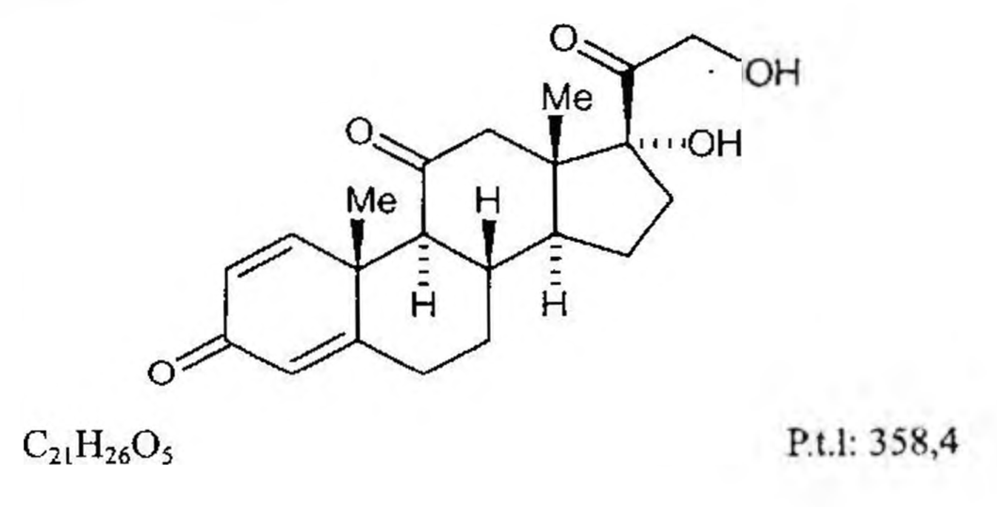

(Hình 11.701.1)

Prednison là 17,21-dihydroxypregna-1,4-dien-3,11,20-trion;

phải chứa từ 97,0 % đến 103,0 % C₂₁H₂₆O₅, tính theo chế phẩm đã làm khô.

Tính chất

Bột kết tinh đa hình, trắng hay gần như trắng. Thực tế không tan trong nước, khó tan trong ethanol 96 % và methylen clorid.

Định tính

Có thể chọn một trong hai nhóm định tính sau: Nhóm I: A, B.

Nhóm II: C, D.

A. Phổ hấp thụ hồng ngoại (Phụ lục 4.2) của chế phẩm phải phù hợp với phổ hấp thụ hồng ngoại của prednison chuẩn. Nếu hai phổ có sự khác nhau thì hòa tan riêng biệt chế phẩm và chất chuẩn trong thể tích tối thiểu aceton (TT), bốc hơi dung môi trên cách thủy đến khô, lấy các cắn ghi phổ lại.

B. Phương pháp sắc ký lớp mỏng (Phụ lục 5.4).

Bản mỏng: Silica gel GF₂₅₄.

Dung môi khai triển: Nước - methanol - ether - methylen clorid (1,2:8:15:77).

Dung dịch thử: Hòa tan 10 mg chế phẩm trong hỗn hợp methanol - methylen clorid (1 : 9) và pha loãng thành 10 ml với cùng hỗn hợp dung môi.

Dung dịch đối chiếu (1): Hòa tan 20 mg prednison chuẩn trong hỗn hợp methanol - methylen clorid (1 : 9) và pha loãng thành 20 ml với cùng hỗn hợp dung môi.

Dung dịch đối chiếu (2): Hòa tan 10 mg betamethason chuẩn trong dung dịch đối chiếu (1) và pha loãng thành 10 ml với cùng dung môi.

Cách tiến hành: Chấm riêng biệt lên bản mỏng 5 μl mỗi dung dịch trên. Triển khai sắc ký đến khi dung môi đi được 15 cm, lấy bản mỏng ra, để khô ngoài không khí và quan sát dưới ánh sáng tử ngoại ở bước sóng 254 nm.

Vết chính trên sắc ký đồ của dung dịch thử phải giống về vị trí và kích thước với vết trên sắc ký đồ của dung dịch đối chiếu (1). Phun lên bản mỏng dung dịch acid sulfuric trong ethanol (TT), sấy ở nhiệt độ 120 °C trong 10 min hay đến khi xuất hiện vết, để nguội và quan sát dưới ánh sáng thường và tử ngoại ở bước sóng 365 nm. Vết chính trên sắc ký đồ của dung dịch thử phải giống về vị trí, màu sắc dưới ánh sáng thường, huỳnh quang dưới ánh sáng tử ngoại và kích thước với vết trên sắc ký đồ của dung dịch đối chiếu (1). Phép thử chỉ có giá trị khi dung dịch đối chiếu (2) cho hai vết tách rõ ràng.

C. Phương pháp sắc ký lớp mỏng (Phụ lục 5.4).

Bản mỏng: Silica gel GF₂₅₄.

Dung môi khai triển: Nước - methanol - ether - methylen clorid (1,2:8:15:77).

Dung dịch thử (1): Hòa tan 25 mg chế phẩm trong methanol (TT) và pha loãng thành 5 ml bằng cùng dung môi (dung dịch A). Pha loãng 2 ml dung dịch A thành 10 ml bằng methylen clorid (TT).

Dung dịch thử (2): Lấy 0,4 ml dung dịch A cho vào một ống thủy tinh (100 mm x 20 mm) có nút mài hay có nắp polytetrafluoroethylen và làm bay hơi dung môi bằng cách đun nóng nhẹ dưới luồng khí nitrogen. Thêm 2 ml dung dịch acid acetic 15 % (tt/tt) và 50 mg natri bismuthat (TT).

Đậy nút ống và lắc hỗn dịch bằng máy lắc cơ học 1 h trong điều kiện tránh ánh sáng. Thêm tiếp 2 ml dung dịch acid acetic 15 % (tt/tt) và lọc vào bình gạn 50 ml, rửa phễu lọc hai lần, mỗi lần với 5 ml nước. Lắc dịch lọc trong với 10 ml methylen clorid (TT). Rửa lớp dung môi hữu cơ với 5 ml dung dịch natri hydroxyd 1 M (TT), sau đó bằng nước hai lần, mỗi lần với 5 ml. Loại nước bằng natri sulfat khan (TT).

Dung dịch đối chiếu (1): Hòa tan 25 mg prednison chuẩn trong methanol (TT) và pha loãng thành 5 ml bằng cùng dung môi (dung dịch B). Pha loãng 2 ml dung dịch B thành 10 ml bằng methylen clorid (TT).

Dung dịch đối chiếu (2): Chuẩn bị giống dung dịch thử (2) nhưng thay 0,4 ml dung dịch A bằng 0,4 ml dung dịch B.

Cách tiến hành: Chấm riêng biệt lên bản mỏng 5 μl dung dịch thử (1) và dung dịch đối chiếu (1); 50 μl dung dịch thử (2) và dung dịch đối chiếu (2), chấm hai dung dịch cuối từng lượng nhỏ một để được những vết nhỏ. Triển khai sắc ký đến khi dung môi đi được 15 cm, lấy bản mỏng ra, để khô ngoài không khí và quan sát dưới ánh sáng tử ngoại ở bước sóng 254 nm. Vết chính trên sắc ký đồ của các dung dịch thử phải giống về vị trí và kích thước với vết trên sắc ký đồ của các dung dịch đối chiếu tương ứng. Phun lên bản mỏng dung dịch acid sulfuric trong ethanol (TT), sấy ở nhiệt độ 120 °C trong 10 min hay đến khi xuất hiện vết, để nguội và quan sát dưới ánh sáng thường và tử ngoại ở bước sóng 365 nm. Vết chính trên sắc ký đồ của các dung dịch thử phải giống về vị trí, màu sắc dưới ánh sáng thường, huỳnh quang dưới ánh sáng tử ngoại và kích thước với vết trên sắc ký đồ của các dung dịch đối chiếu tương ứng. Các vết chính trên sắc ký đồ của dung dịch thử (2) và dung dịch đối chiếu (2) có Rf cao hơn hẳn Rf của các vết trên sắc ký đồ của dung dịch thử (1) và dung dịch đối chiếu (1).

D. Cho khoảng 2 mg chế phẩm vào 2 ml acid sulfuric (TT) và lắc để hòa tan. Trong vòng 5 min, màu vàng xuất hiện cùng với huỳnh quang xanh lam dưới ánh sáng tử ngoại ở bước sóng 365 nm. Đổ dung dịch này vào 10 ml nước và lắc đều, màu bị nhạt dần nhưng huỳnh quang dưới ánh sáng tử ngoại không bị mất đi.

Góc quay cực riêng

Từ +167° đến +175°, tính theo chế phẩm đã làm khô (Phụ lục 6.4).

Hòa tan 0,125 g chế phẩm trong dioxan (TT) và pha loãng thành 25,0 ml với cùng dung môi để đo.

Tạp chất liên quan

Phương pháp sắc ký lỏng (Phụ lục 5.3). Pha động A: Trong bình định mức 1000 ml, trộn 100 ml acetonitril (TT) với 200 ml methanol (TT) và 650 ml nước, để yên cho cân bằng, thêm nước đến vạch và lắc đều.

Pha động B: Acetonitril (TT).

Dung dịch thử: Hòa tan 25,0 mg chế phẩm trong methanol (TT) và pha loãng thành 10,0 ml bằng cùng dung môi.

Dung dịch đối chiếu: Pha loãng 1,0 ml dung dịch thử thành 100,0 ml bằng methanol (TT).

Dung dịch phân giải: Hòa tan 2 mg prednison chuẩn và 2 mg prednisolon chuẩn trong methanol (TT) và pha loãng thành 100,0 ml bằng cùng dung môi.

Điều kiện sắc ký:

Cột kích thước (25 cm x 4,6 mm) được nhồi pha tĩnh C₁₈ (5 μm).

Nhiệt độ cột: 45 °C.

Detector quang phổ tử ngoại ở bước sóng 254 nm.

Tốc độ dòng: 2,5 ml/min.

Thể tích tiêm: 20 μl.

Cách tiến hành: Tiến hành sắc ký theo chương trình dung môi như sau:

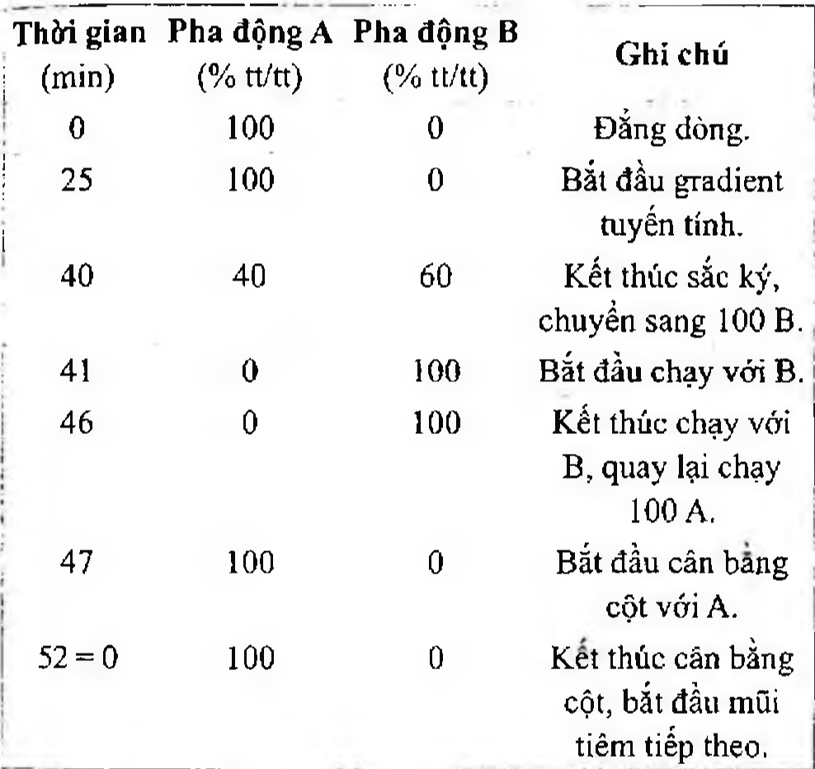

(Hình 11.701.2)

Cân bằng cột ít nhất 30 min với pha động B, sau đó 5 min với pha động A. Để tiến hành mỗi tiêm tiếp theo dùng điều kiện đã ghi trong bảng trên từ phút 40,0 đến phút 52,0.

Điều chỉnh độ nhạy của hệ thống sao cho chiều cao của pic chính trong sắc ký đồ của dung dịch đối chiếu không dưới 50 % thang đo.

Kiểm tra tính phù hợp của hệ thống: Trên sắc ký đồ của dung dịch phân giải, thời gian lưu của pic prednison khoảng 19 min và của pic prednisolon khoảng 23 min.

Phép thử chỉ có giá trị khi độ phân giải giữa pic prednison và pic prednisolon ít nhất là 2,7. Nếu cần điều chỉnh nồng độ acetonitril trong pha động A.

Tiêm mẫu trắng là methanol (TT), dung dịch thử và dung dịch đối chiếu.

Giới hạn: Trên sắc ký đồ của dung dịch thử:

Diện tích của bất kỳ vết phụ nào ngoài vết chính không được lớn hơn 0,25 lần diện tích của pic chính của dung dịch đối chiếu (0,25 %),

Tổng diện tích của các pic phụ không được lớn hơn 0,75 lần diện tích của pic chính của dung dịch đối chiếu (0,75 %).

Bỏ qua các pic ứng với pic của mẫu trắng và pic có diện tích nhỏ hơn 0,05 lần diện tích của pic chính của dung dịch đối chiếu.

Mất khối lượng do làm khô

Không được quá 1,0 % (Phụ lục 9.6). (0,500 g; 100 °C đến 105 °C).

Định lượng

Hòa tan 0,100 g chế phẩm trong ethanol 96 % (TT) và pha loãng thành 100,0 ml với cùng dung môi. Pha loãng 2,0 ml dung dịch thu được thành 100,0 ml bằng ethanol 96 % (TT). Đo độ hấp thụ (Phụ lục 4.1) của dung dịch thu được ở bước sóng cực đại 238 nm.

Tính hàm lượng C₂₁H₂₆O₅ theo A (1 %, 1 cm), lấy 425 là giá trị A (1 %, 1 cm) ở 238 nm.

Bảo quản

Tránh ánh sáng.

Loại thuốc

Corticosteroid.

Chế phẩm

Viên nén.

</break>

11.702. PRIMAQUIN DIPHOSPHAT

Primaquin diphosphat

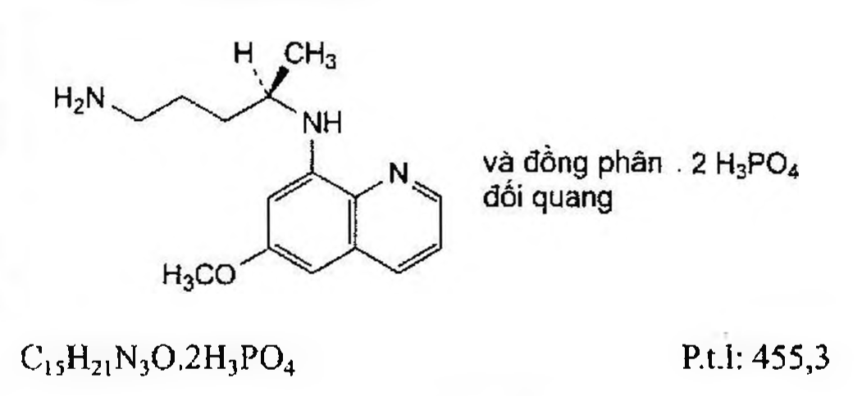

(Hình 11.702.1)

Primaquin diphosphat là (4RS)-N¹-(6-methoxyquinolin-8-yl)pentan-1,4-diamin bisphosphat, phải chứa từ 98,5 % đến 101,5 % C₁₅H₂₁N₃O.2H₃PO₄, tính theo chế phẩm đã làm khô.

Tính chất

Bột kết tinh màu da cam. Tan trong nước, thực tế không tan trong ethanol 96 %.

Chảy ở khoảng 200 °C kèm theo phân hủy.

Định tính

Có thể chọn một trong hai nhóm định tính sau: Nhóm I: A, D.

Nhóm II: B, C, D.

A. Phổ hấp thụ hồng ngoại (Phụ lục 4.2) của chế phẩm phải phù hợp với phổ hấp thụ hồng ngoại của primaquin diphosphat chuẩn. Chuẩn bị mẫu đo dạng đĩa nén.

Hòa tan riêng biệt 0,1 g chế phẩm và 0,1 g chất chuẩn trong 5 ml nước, thêm 2 ml dung dịch amoniac 2 M (TT),

5 ml methylen clorid (TT) và lắc. Làm khan lớp methylen clorid bằng 0,5 g natri sulfat khan (TT). Chuẩn bị mẫu trắng dùng 0,3 g kali bromid (TT). Nhỏ từng giọt một 0,1 ml lớp methylen clorid lên đĩa, để methylen clorid bốc hơi hết giữa các lần nhỏ, rồi làm khô đĩa ở 50 °C trong 2 min.

B. Phương pháp đo quang phổ hấp thụ UV-VIS (Phụ lục 4.1).

Dung dịch thử (1): Hòa tan 15 mg chế phẩm trong dung dịch acid hydrocloric 0,01 M (TT) và pha loãng thành 100,0 ml với cùng dung môi.

Dung dịch thử (2): Pha loãng 5,0 ml dung dịch thử (1) thành 50,0 ml bằng dung dịch acid hydrocloric 0,01 M (TT).

Phổ hấp thụ ánh sáng của dung dịch thử (1) trong khoảng bước sóng từ 310 nm đến 450 nm phải cho 2 cực đại hấp thụ ở 332 nm và 415 nm. Độ hấp thụ riêng ở các cực đại này lần lượt là từ 45 đến 52 và từ 27 đến 35.

Phổ hấp thụ ánh sáng của dung dịch thử (2) trong khoảng bước sóng từ 215 nm đến 310 nm phải cho 3 cực đại hấp thụ ở 225 nm, 265 nm và 282 nm. Độ hấp thụ riêng ở các cực đại này lần lượt là từ 495 đến 515, từ 335 đến 350 và từ 330 đến 345.

C. Phương pháp sắc ký lớp mỏng (Phụ lục 5.4). Tiến hành càng nhanh càng tốt trong điều kiện tránh ánh sáng. Chuẩn bị các dung dịch ngay trước khi dùng.

Bản mỏng: Silica gel GF₂₅₄.

Dung môi khai triển: Amoniac đậm đặc - methanol - methylen clorid (1 : 40 : 60).

Dung dịch thử: Hòa tan 0,20 g chế phẩm trong 5 ml nước và pha loãng thành 10 ml bằng methanol (TT). Pha loãng

1 ml dung dịch thu được thành 10 ml bằng hỗn hợp đồng thể tích của methanol (TT) và nước.

Dung dịch đối chiếu: Hòa tan 20 mg primaquin diphosphat chuẩn trong 5 ml nước và pha loãng thành 10 ml bằng methanol (TT).

Cách tiến hành: Rửa bản mỏng trước bằng dung môi khai triển. Để bản mỏng khô ngoài không khí. Chấm riêng biệt lên bản mỏng 5 μl mỗi dung dịch trên và triển khai sắc ký đến khi dung môi đi được khoảng 15 cm. Lấy bản mỏng ra để khô ngoài không khí và quan sát dưới ánh sáng tử ngoại ở bước sóng 254 nm. Vết chính trên sắc ký đồ của dung dịch thử phải tương ứng về vị trí và kích thước so với vết chính trên sắc ký đồ của dung dịch đối chiếu.

D. Hòa tan 50 mg chế phẩm trong 5 ml nước, thêm 2 ml dung dịch natri hydroxyd loãng (TT) và chiết 2 lần, mỗi lần với 5 ml methylen clorid (TT). Lớp nước, sau khi đã acid hóa bằng acid nitric (TT), phải cho phản ứng (B) của phosphat (Phụ lục 8.1).

Tạp chất liên quan

Phương pháp sắc ký lỏng (Phụ lục 5.3). Pha động: Amoniac đậm đặc - methanol - hexan - methylen clorid (0,1 : 10 : 45 : 45).

Dung dịch thử: Hòa tan 50 mg chế phẩm trong nước và pha loãng thành 5,0 ml với cùng dung môi. Thêm 0,2 ml amoniac đậm đặc (TT) vào 1,0 ml dung dịch thu được và lắc với 10,0 ml pha động. Dùng lớp dịch trong ở phía dưới.

Dung dịch đối chiếu (1): Hòa tan 50 mg primaquin diphosphat chuẩn trong nước và pha loãng thành 5,0 ml

với cùng dung môi. Thêm 0,2 ml amoniac đậm đặc (TT) vào 1,0 ml dung dịch thu được và lắc với 10,0 ml pha động. Dùng lớp dịch trong ở phía dưới.

Dung dịch đối chiếu (2): Pha loãng 3,0 ml dung dịch thử thành 100,0 ml bằng pha động.

Dung dịch đối chiếu (3): Pha loãng 1,0 ml dung dịch thử thành 10,0 ml bằng pha động. Pha loãng 1,0 ml dung dịch thu được thành 50,0 ml bằng pha động.

Điều kiện sắc ký:

Cột kích thước (20 cm x 4,6 mm) được nhồi pha tĩnh silica gel dùng cho sắc ký (10 nm).

Detector quang phổ tử ngoại đặt ở bước sóng 261 nm.

Tốc độ dòng: 3,0 ml/min.

Thể tích tiêm: 20 μl.

Cách tiến hành:

Tiến hành sắc ký với thời gian ít nhất gấp 2 lần thời gian lưu của primaquin.

Kiểm tra tính phù hợp của hệ thống: Trên sắc ký đồ của dung dịch đối chiếu (1), pic ngay trước pic chính có diện tích pic bằng khoảng 6,3 % so với diện tích pic chính; độ phân giải giữa pic ở ngay trước pic chính và pic chính ít nhất là 2,0. Trên sắc ký đồ của dung dịch đối chiếu (3), tỉ số tín hiệu trên nhiễu ít nhất là 5 đối với pic chính.

Giới hạn:

Tổng diện tích pic của tất cả các pic tạp chất không được lớn hơn diện tích pic chính thu được trên sắc ký đồ của dung dịch đối chiếu (2) (3,0 %).

Bỏ qua những pic có diện tích nhỏ hơn diện tích pic chính thu được trên sắc ký đồ của dung dịch đối chiếu (3) (0,2 %).

Mất khối lượng do làm khô không được quá 0,5 % (Phụ lục 9.6).

(1,000 g; 105 °C).

Định lượng

Hòa tan 0,2000 g chế phẩm trong 40 ml acid acetic khan (TT) bằng cách đun nóng nhẹ. Để nguội và chuẩn độ bằng dung dịch acid percloric 0,1 N (CĐ). Xác định điểm kết thúc bằng phương pháp chuẩn độ đo điện thế (Phụ lục 10.2).

1 ml dung dịch acid percloric 0,1 N (CĐ) tương đương với

Bảo quản

Tránh ánh sáng. Loại thuốc

Chống sốt rét. Chế phẩm

Viên nén.

</break>

11.703. VIÊN NÉN PRIMAQUIN DIPHOSPHAT

Tabellae Primaquini diphosphas

Là viên nén chứa primaquin diphosphat.

Chế phẩm phải đáp ứng các yêu cầu trong chuyên luận "Thuốc viên nén” (Phụ lục 1.20) và các yêu cầu sau đây:

Hàm lượng primaquin diphosphat, C₁₅H₂₁N₃O.2H₃PO₄, từ 90,0 % đến 110,0 % so với lượng ghi trên nhãn.

Định tính

A. Lắc kỹ một lượng bột viên tương ứng với 10 mg primaquin diphosphat với 5 ml nước, lọc. Thêm vào dịch lọc thu được 1 ml dung dịch ceri amoni sulfat 5 % trong acid nitric loãng, dung dịch có màu tím đậm.

B. Lắc kỹ một lượng bột viên tương ứng với 50 mg primaquin diphosphat với 5 ml nước, lọc. Thêm vào dịch lọc thu được 2 ml dung dịch natri hydroxyd 1 M (TT), lọc.

Trung tính hóa dịch lọc bằng dung dịch acid nitric loãng (TT), dung dịch thu được cho phản ứng đặc trưng của phosphat (Phụ lục 8.1).

C. Lắc kỹ một lượng bột viên với dung dịch acid hydrocloric 0,01 M (TT) để thu được dung dịch có nồng độ primaquin diphosphat khoảng 10 μg/ml, lọc. Phổ hấp thụ tử ngoại (Phụ lục 4.1) của dịch lọc thu được phải có cực đại hấp thụ ở bước sóng 265 nm và 282 nm.

Độ hòa tan (Phụ lục 11.4)

Thiết bị: Kiểu cánh khuấy. Môi trường hòa tan: 900 ml dung dịch acid hydrocloric 0,01 M (TT).

Tốc độ quay: 50 r/min.

Thời gian: 60 min.

Cách tiến hành: Lấy một phần dung dịch môi trường sau khi hòa tan, lọc, bỏ 20 ml dịch lọc đầu; pha loãng với môi trường hòa tan (nếu cần). Xác định hàm lượng primaquin diphosphat được hòa tan bằng phương pháp sắc ký lỏng (Phụ lục 5.3). So sánh với dung dịch primaquin diphosphat chuẩn có nồng độ tương đương pha trong môi trường hòa tan.

Pha động: Acetonitril - dung dịch natri pentansulfonat (có thể điều chỉnh tỷ lệ cho thích hợp).

Dung dịch natri pentansulfonat: Hòa tan 961 mg natri pentansulfonat (TT) và 1 ml acid acetic băng (TT) vào 400 ml nước, trộn đều, lọc.

Điều kiện sắc ký:

Cột kích thước (30 cm x 3,9 mm), được nhồi pha tĩnh C₁₈ (5 nm).

Detector quang phổ tử ngoại đặt ở bước sóng 254 nm.

Tốc độ dòng: 2 ml/min.

Thể tích tiêm: 20 μl.

Cách tiến hành:

Kiểm tra tính phù hợp của hệ thống: Tiến hành sắc ký với dung dịch chuẩn, độ lệch chuẩn tương đối của diện tích pic trên sắc ký đồ từ 6 lần tiêm lặp lại không được lớn hơn 3,0%.

Tiến hành sắc ký lần lượt với dung dịch thử và dung dịch chuẩn.

Tính hàm lượng primaquin diphosphat, C₁₅H₂₁N₃O.2H₃PO₄, được hòa tan trong mỗi viên dựa vào diện tích pic trên sắc ký đồ thu được từ dung dịch thử, dung dịch chuẩn và hàm lượng C₁₅H₂₁N₃O.2H₃PO₄ của primaquin diphosphat chuẩn.

Yêu cầu: Không được ít hơn 75 % (Q) lượng primaquin diphosphat so với lượng ghi trên nhãn được hòa tan trong 60 min.

Định lượng

Cân 20 viên, xác định khối lượng trung bình viên và nghiền thành bột mịn. Cân chính xác một lượng bột viên tương ứng với khoảng 0,2 g primaquin diphosphat vào một cốc có mỏ, thêm 50 ml nước và khoảng 5 ml acid hydrocloric (TT).

Tiến hành chuẩn độ bằng dung dịch natri nitrit 0,05 M (CĐ) theo Phương pháp chuẩn độ bằng nitrit (Phụ lục 10.4).

1 ml dung dịch natri nitrit 0,05 M (CĐ) tương đương với 22,77 mg C₁₅H₂₁N₃O.2H₃PO₄.

Bảo quản

Trong bao bì kín tránh ánh sáng, để nơi khô mát. Loại thuốc

Chống sốt rét. Hàm lượng thường dùng 13,2 mg primaquin diphosphat (tương ứng với 7,5 mg primaquin base).

</break>

11.704. PROCAIN HYDROCLORID

Procaini hydrochloridum

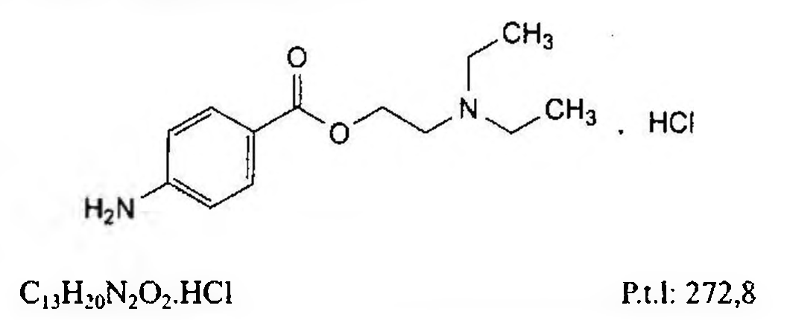

(Hình 11.704.1)

Procain hydroclorid là 2-(diethylamino)ethyl-4-amino benzoat hydroclorid, phải chứa từ 99,0 % đến 101,0 %

C₁₃H₂₀N₂O₂.HCl, tính theo chế phẩm đã làm khô. Tính chất

Tinh thể không màu hay bột kết tinh trắng hoặc gần như trắng. Rất tan trong nước, tan trong ethanol 96 %.

Định tính

Có thể chọn một trong hai nhóm định tính sau: Nhóm I: A, B, E.

Nhóm II: B, C, D, E, F.

A. Phổ hấp thụ hồng ngoại (Phụ lục 4.2) của chế phẩm phải phù hợp với phổ hấp thụ hồng ngoại của procain hydroclorid chuẩn.

B. Điểm chảy từ 154 °C đến 158 °C (Phụ lục 6.7).

C. Thêm 0,5 ml acid nitric bốc khói (TT) vào 5 mg chế phẩm, bốc hơi tới khô trên cách thủy. Để nguội rồi hòa tan cắn trong 5 ml aceton (TT), thêm 1 ml dung dịch kali hydroxyd 0,1 M trong ethanol (TT). Chỉ có màu đỏ nâu xuất hiện.

D. Thêm 2 ml nước, 0,5 ml dung dịch acid sulfuric 1 M (TT) vào 0,2 ml dung dịch S (xem Độ trong và màu sắc của dung dịch), lắc đều và thêm 1 ml dung dịch kali permanganat (TT) 0,1 %. Màu biến mất ngay.

E. Chế phẩm cho phản ứng (A) của clorid (Phụ lục 8.1).

F. Pha loãng 1 ml dung dịch S thành 100 ml bằng nước.

2 ml dung dịch thu được cho phản ứng đặc trưng của amin thơm bậc nhất (Phụ lục 8.1).

Độ trong và màu sắc của dung dịch

Dung dịch S: Hòa tan 2,5 g chế phẩm trong nước không có carbon dioxyd (TT) và pha loãng thành 50 ml bằng cùng dung môi.

Dung dịch S phải trong (Phụ lục 9.2) và không màu (Phụ lục 9.3, phương pháp 2).

pH

Từ 5,0 đến 6,5 (Phụ lục 6.2). Pha loãng 4 ml dung dịch S thành 10 ml bằng nước không có carbon dioxyd (TT).

Tạp chất liên quan

Phương pháp sắc ký lớp mỏng (Phụ lục 5.4). Bản mỏng: Silica gel GF₂₅₄.

Dung môi khai triển: Acid acetic băng - hexan - dibutyl ether (4 : 16 : 80).

Dung dịch thử: Hòa tan 1,0 g chế phẩm trong nước và pha loãng thành 10 ml bằng cùng dung môi.

Dung dịch đối chiếu: Hòa tan 50 mg acid 4-aminobenzoic (TT) trong nước và pha loãng thành 100 ml bằng cùng dung môi. Pha loãng 1 ml dung dịch thu được thành 10 ml bằng nước.

Cách tiến hành: Chấm riêng rẽ lên bản mỏng 5 μl mỗi dung dịch trên. Triển khai sắc ký đến khi dung môi đi được 10 cm, lấy bản mỏng ra và sấy khô ở 100 °C đến 105 °C trong 10 min. Quan sát bản mỏng dưới ánh sáng tử ngoại ở bước sóng 254 nm. Bất kỳ vết phụ nào trên sắc ký đồ thu được từ dung dịch thử không được đậm màu hơn vết trên sắc ký đồ thu được từ dung dịch đối chiếu (0,05 %). Vết chính trên sắc ký đồ của dung dịch thử nằm trên đường xuất phát.

Kim loại nặng

Không được quá 5 phần triệu (Phụ lục 9.4.8). Hòa tan 1,0 g chế phẩm trong nước và pha loãng thành 25,0 ml với cùng dung môi, lọc. Lấy 10 ml dịch lọc tiến hành theo phương pháp 5. Dùng 5 ml dung dịch chì mẫu 1 phần triệu Pb (TT) để chuẩn bị mẫu đối chiếu.

Mất khối lượng do làm khô

Không được quá 0,5 % (Phụ lục 9.6). (1,00 g; 105 °C).

Tro sulfat

Không được quá 0,1 % (Phụ lục 9.9, phương pháp 2). Dùng 1,0 g chế phẩm.

Định lượng

Hòa tan 0,400 g chế phẩm trong 50 ml dung dịch acid hydrocloric 2 M (TT), thêm 3 g kali bromid (TT). Làm lạnh trong nước đá và chuẩn độ chậm bằng dung dịch natri nitrit 0,1 M (CĐ). Xác định điểm kết thúc bằng phương pháp chuẩn độ đo ampe (Phụ lục 10.1).

1 ml dung dịch natri nitrit 0,1 M (CĐ) tương đương với

Bảo quản

Trong bao bì kín, tránh ánh sáng. Loại thuốc

Gây tê tại chỗ.

Chế phẩm

Thuốc tiêm.

</break>

11.705. THUỐC TIÊM PROCAIN HYDROCLORID

Injectio Procaini hydrochloridi

Là dung dịch vô khuẩn của procain hydroclorid trong nước để pha thuốc tiêm.

Chế phẩm phải đáp ứng các yêu cầu trong chuyên luận “Thuốc tiêm, thuốc tiêm truyền” (Phụ lục 1.19) và các yêu cầu sau đây:

Hàm lượng procain hydroclorid, C₁₃H₂₀N₂O₂.HCl, từ 95,0 % đến 105,0 % so với lượng ghi trên nhãn.

Tính chất

Dung dịch trong, không màu.

Định tính

A. Bay hơi đến khô một thể tích chế phẩm tương đương với 30 mg procain hydroclorid trên cách thủy. Tiếp tục làm khô cắn trong bình hút ẩm với silica gel trong 18 h. Phổ hấp thụ hồng ngoại (Phụ lục 4.2) của cắn phải phù hợp với phổ hấp thụ hồng ngoại của procain hydroclorid chuẩn.

B. Hòa tan 10 mg cắn thu được ở mục A trong 1 ml nước, thêm 1 giọt acid hydrocloric (TT) và 1 giọt dung dịch natri nitrit 10 % (TT), sau 1 min đến 2 min thêm 1 ml dung dịch 2-naphtol trong kiềm (TT), lắc đều, sẽ có tủa màu đỏ.

C. Chế phẩm phải cho phản ứng của clorid (Phụ lục 8.1).

pH

Từ 3,0 đến 5,5 (Phụ lục 6.2). Acid 4-aminobenzoic

Không được quá 1,2 %. Phương pháp sắc ký lớp mỏng (Phụ lục 5.4).

Bản mỏng: Silica gel H và natri carboxymethylcellulose.

Dung môi khai triển: Benzen - acid acetic băng - aceton - methanol (14 : 1 : 1 : 4).

Dung dịch thử: Pha loãng chế phẩm trong ethanol (TT) để được dung dịch có chứa 2,5 mg procain hydroclorid trong 1 ml.

Dung dịch đối chiếu: Dung dịch acid 4-aminobenzoic (TT) trong ethanol (TT) chứa 30 μg trong 1 ml.

Cách tiến hành: Chấm riêng biệt lên bản mỏng 10 μl mỗi dung dịch trên. Sau khi triển khai sắc ký, lấy bản mỏng để khô ngoài không khí và phun dung dịch

p-dimethylamino benzaldehyd (hỗn hợp của 100 ml dung dịch p-dimethylamino benzaldehyd 2 % trong ethanol

TT) và 5 ml acid acetic băng (TT)). Trên sắc ký đồ của dung dịch thử, vết tương ứng với acid 4-aminobenzoic không được đậm hơn vết chính trên sắc ký đồ của dung dịch đối chiếu.

Định lượng

Lấy chính xác một thể tích chế phẩm tương đương với 0,2 g procain hydroclorid, thêm 50 ml dung dịch acid hydrocloric loãng (TT), 3 g kali bromid (TT). Làm lạnh trong nước đá đến nhiệt độ khoảng 10 °C đến 15 °C. Chuẩn độ bằng dung dịch natri nitrit 0,05 M (CĐ) (Phụ lục 10.4).

Xác định điểm kết thúc bằng phương pháp chuẩn độ đo điện thế (Phụ lục 10.2).

1 ml dung dịch natri nitrit 0,05 M (CĐ) tương đương với 13,64 mg C₁₃H₂₀N₂O₂.HCl.

Bảo quản

Trong bao bì kín, tránh ánh sáng. Loại thuốc

Gây tê tại chỗ, gây tê cột sống. Hàm lượng thường dùng 1 %, 2 %, 5 %.

</break>

11.706. PROCAINAMID HYDROCLORID

Procainamidi hydrochloridum

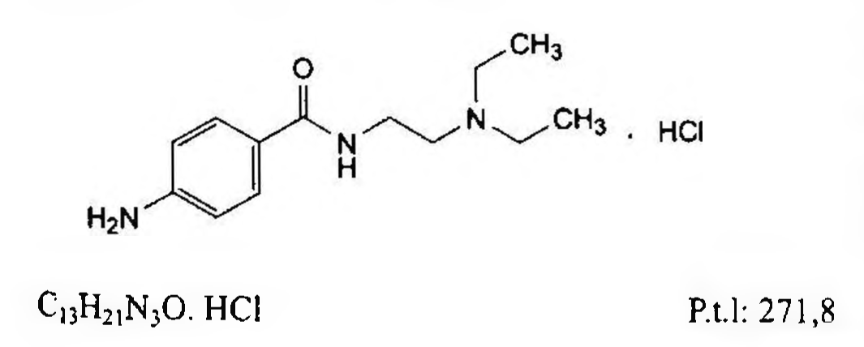

(Hình 11.706.1)

Procainamid hydroclorid là 4-amino-N-[2-(diethylamino)ethyl]-benzamid hydroclorid, phải chứa từ 98,0 % đến 101,0 % C₁₃H₂₁N₃O.HCl, tính theo chế phẩm đã làm khô.

Tính chất

Bột kết tinh màu trắng hay vàng rất nhạt, dễ hút ẩm. Rất tan trong nước, dễ tan trong ethanol 96 %, khó tan trong aceton, thực tế không tan trong ether.

Định tính

Có thể chọn một trong hai nhóm định tính sau:

Nhóm I: A, D.

Nhóm II: B, C, D, E.

A. Phổ hấp thụ hồng ngoại (Phụ lục 4.2) của chế phẩm

Phải phù hợp với phổ hấp thụ hồng ngoại của procainamid hydroclorid chuẩn.

B. Hòa tan 10,0 mg chế phẩm trong dung dịch natri hydroxyd 0,1 M (TT) và pha loãng thành 100,0 ml với cùng

dung môi. Pha loãng 10,0 ml dung dịch thu được thành 100,0 ml bằng dung dịch natri hydroxyd 0,1 M (TT). Phổ hấp thụ tử ngoại (Phụ lục 4.1) của dung dịch thu được từ bước sóng 220 nm đến 350 nm cho một cực đại hấp thụ ở bước sóng 273 nm. A (1 %, 1 cm) ở bước sóng cực đại phải từ 580 đến 610.

C. Điểm chảy: 166 °C đến 170 °C (Phụ lục 6.7).

D. Pha loãng 1 ml dung dịch S thành 5 ml bằng nước. Dung dịch thu được cho phản ứng (A) của clorid (Phụ lục 8.1).

E. Pha loãng 1 ml dung dịch S thành 2 ml bằng nước. 1 ml dung dịch thu được cho phản ứng của amin thơm bậc nhất (Phụ lục 8.1).

Độ trong và màu sắc của dung dịch

Dung dịch S: Hòa tan 2,5 g chế phẩm trong nước không có carbon dioxyd (TT) và pha loãng thành 25,0 ml với cùng dung môi.

Dung dịch S phải trong (Phụ lục 9.2) và có màu không được đậm hơn màu mẫu N₆ (Phụ lục 9.3, phương pháp 2).

pH

Dung dịch S phải có pH từ 5,6 đến 6,3 (Phụ lục 6.2).

Tạp chất liên quan

Không được quá 0,5 %. Phương pháp sắc ký lớp mỏng (Phụ lục 5.4).

Bản mỏng: Silica gel G(F)₂₅₄.

Dung môi khai triển: Acid acetic băng - nước - butanol (5:30:60).

Dung dịch thử: Hòa tan 0,10 g chế phẩm trong ethanol 96 % (TT) và pha loãng thành 10 ml với cùng dung môi.

Dung dịch đối chiếu: Pha loãng 1 ml dung dịch thử thành 200 ml bằng ethanol 96 % (TT).

Cách tiến hành: Chấm riêng biệt lên bản mỏng 5 µl mỗi dung dịch trên. Triển khai sắc ký đến khi dung môi đi được 12 cm. Để khô bản mỏng trong luồng không khí lạnh. Quan sát dưới ánh sáng tử ngoại ở bước sóng 254 nm. Trên sắc ký đồ, bất kỳ vết phụ nào của dung dịch thử cũng không được đậm màu hơn vết của dung dịch đối chiếu.

Kim loại nặng

Không được quá 20 phần triệu (Phụ lục 9.4.8). Lấy 1,0 g chế phẩm và tiến hành thử theo phương pháp 3.

Dùng 2 ml dung dịch chì mẫu 10 phần triệu Pb (TT) để chuẩn bị mẫu đối chiếu.

Mất khối lượng do làm khô

Không được quá 0,5 % (Phụ lục 9.6). (1,000 g; 100 °C đến 105 °C).

Tro sulfat

Không được quá 0,1 % (Phụ lục 9.9, phương pháp 2). Dùng 1,0 g chế phẩm.

Định lượng

Hòa tan 0,250 g chế phẩm trong 50 ml dung dịch acid hydrocloric 2 M (TT), thêm 3 g kali bromid (TT), làm lạnh

trong nước đá và chuẩn độ chậm bằng dung dịch natri nitrit 0,1 M (CĐ). Xác định điểm kết thúc bằng phương pháp chuẩn độ đo ampe (Phụ lục 10.1).

1 ml dung dịch natri nitrit 0,1 M (CĐ) tương đương với

Bảo quản

Trong đồ đựng kín, tránh ánh sáng. Loại thuốc

Chống loạn nhịp tim. Chế phẩm

Thuốc tiêm, viên nén.

</break>

11.707. PROGESTERON

Progesteron

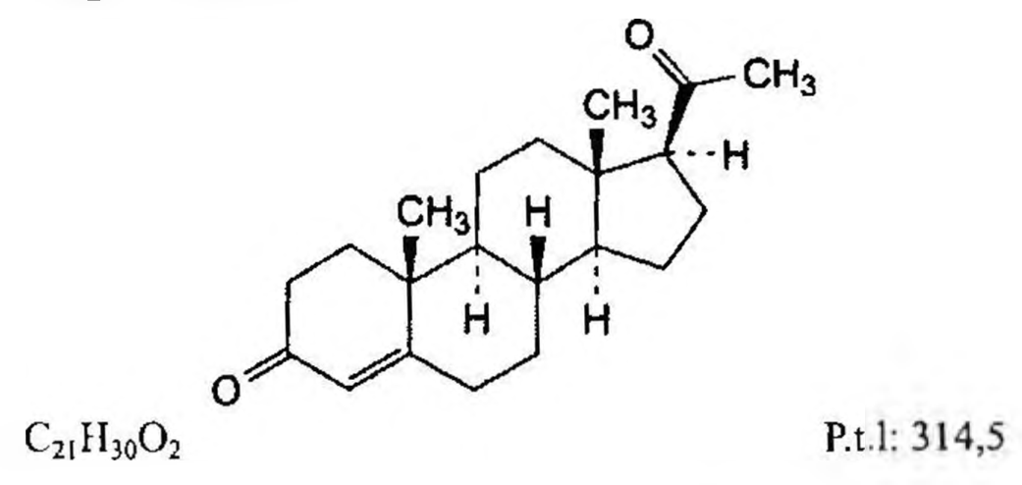

(Hình 11.707.1)

Progesteron là pregn-4-en-3,20-dion, phải chứa từ 97,0 % đến 103,0 % C₂₁H₃₀O₂, tính theo chế phẩm đã làm khô.

Tính chất

Tinh thể không màu hay bột kết tinh trắng hoặc gần như trắng, đa hình.

Thực tế không tan trong nước, dễ tan trong ethanol, hơi tan trong aceton và dầu béo.

Định tính

A. Phổ hấp thụ hồng ngoại (Phụ lục 4.2) của chế phẩm phải phù hợp với phổ hấp thụ hồng ngoại của progesteron chuẩn. Nếu phổ hồng ngoại ở trạng thái rắn của chế phẩm và chuẩn khác nhau thì hòa tan riêng rẽ chế phẩm và progesteron chuẩn trong ethanol (TT), bốc hơi đến khô và ghi lại phổ hồng ngoại của các cắn mới thu được.

B. Phương pháp sắc ký lớp mỏng (Phụ lục 5.4).

Bản mỏng: Silica gel GF₂₅₄.

Dung môi khai triển: Ethyl acetat - methylen clorid (33 : 66).

Hỗn hợp dung môi: Methylen clorid - methanol (9 : 1).

Dung dịch thử: Hòa tan 10 mg chế phẩm trong hỗn hợp dung môi và pha loãng thành 10 ml với cùng dung môi.

Dung dịch đối chiếu: Hòa tan 10 mg progesteron chuẩn trong hỗn hợp dung môi và pha loãng thành 10 ml với cùng dung môi.

Cách tiến hành: Chấm riêng biệt lên bản mỏng 5 µl mỗi dung dịch trên. Triển khai sắc ký đến khi dung môi đi được 3/4 chiều dài bản mỏng, để bản mỏng khô ngoài không khí

rồi quan sát dưới ánh sáng tử ngoại ở bước sóng 254 nm.

Vết chính trên sắc ký đồ của dung dịch thử phải tương tự về vị trí, màu sắc và kích thước với vết chính trên sắc ký đồ của dung dịch đối chiếu.

Phun lên bản mỏng dung dịch acid sulfuric trong ethanol (TT), sấy ở 120 °C trong 15 min, để nguội rồi quan sát dưới ánh sáng ban ngày và ánh sáng tử ngoại ở bước sóng 365 nm. Vết chính trên sắc ký đồ của dung dịch thử phải tương tự về vị trí và kích thước dưới ánh sáng ban ngày và huỳnh quang dưới ánh sáng tử ngoại 365 nm khi so với vết chính trên sắc ký đồ của dung dịch đối chiếu.

Góc quay cực riêng

Từ +186° đến +194°, tính theo chế phẩm đã làm khô (Phụ lục 6.4).

Hòa tan 0,250 g chế phẩm trong ethanol (TT) và pha loãng thành 25,0 ml với cùng dung môi.

Tạp chất liên quan

Phương pháp sắc ký lỏng (Phụ lục 5.3).

Pha động A: Nước.

Pha động B: Acetonitril (TT).

Dung dịch thử: Hòa tan 20,0 mg chế phẩm trong methanol (TT) và pha loãng thành 50,0 ml với cùng dung môi.

Dung dịch đối chiếu (1): Hòa tan 2,0 mg progesteron chuẩn và 2,0 mg tạp chất C chuẩn của progesteron trong methanol (TT) và pha loãng thành 50,0 ml với cùng dung môi.

Dung dịch đối chiếu (2): Pha loãng 1,0 ml dung dịch thử thành 100,0 ml bằng methanol (TT).

Điều kiện sắc ký:

Cột kích thước (15 cm x 4,6 mm) được nhồi pha tĩnh end- capped octadecylsilyl silica gel hình cầu dùng cho sắc ký (5 µm).

Detector quang phổ tử ngoại đặt ở bước sóng 241 nm.

Tốc độ dòng: 0,8 ml/min.

Thể tích tiêm: 10 µL.

Cách tiến hành: Tiến hành sắc ký theo chương trình dung môi như sau:

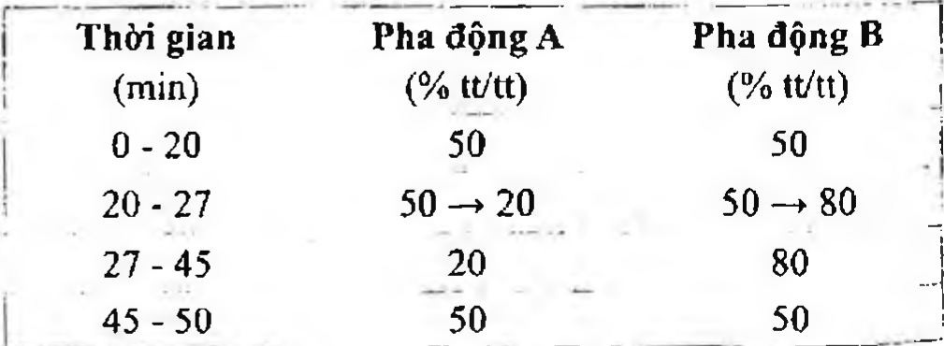

(Hình 11.707.2)

Kiểm tra tính phù hợp của hệ thống: Trên sắc ký đồ của dung dịch đối chiếu (1), độ phân giải giữa pic của tạp chất

C và pic của progesteron ít nhất là 1,5.

Giới hạn:

Tạp chất bất kỳ: Với mỗi tạp chất, diện tích pic không được lớn hơn 0,5 lần diện tích pic chính trên sắc ký đồ của dung dịch đối chiếu (2) (0,5 %).

Tổng diện tích pic của tất cả các tạp chất không được lớn hơn 0,8 lần diện tích pic chính thu được trên sắc ký đồ của dung dịch đối chiếu (2) (0,8 %).

Bỏ qua những pic có diện tích nhỏ hơn 0,05 lần diện tích pic chính thu được trên sắc ký đồ của dung dịch đối chiếu (2) (0,05 %).

Ghi chú:

Tạp chất A: Pregna-4,14-dien-3,20-dion.

Tạp chất B: (20S)-20-hydroxypregn-4-en-3-on.

Tạp chất C: (20R)-20-hydroxypregn-4-en-3-on.

Tạp chất D: (20S)-3-oxopregn-4-en-20-yl acetat.

Tạp chất E: (20R)-3-oxopregn-4-en-20-yl acetat.

Tạp chất F: 21-(cyclohex-1-enyl)pregn-4-en-3,20-dion.

Tạp chất G: 21-(cyclohexyliden)pregn-4-en-3,20-dion.

Mất khối lượng do làm khô

Không được quá 0,5 % (Phụ lục 9.6). (0,500 g; 105 °C; 2 h).

Định lượng

Hòa tan 25,0 mg chế phẩm trong ethanol 96 % (TT) và pha loãng thành 250,0 ml với cùng dung môi. Pha loãng 5,0 ml dung dịch thu được thành 50,0 ml bằng ethanol 96 % (TT).

Đo độ hấp thụ (Phụ lục 4.1) của dung dịch thu được ở bước sóng cực đại 241 nm.

Tính hàm lượng C₂₁H₃₀O₂ trong chế phẩm theo giá trị

A (1 %, 1 cm) ở bước sóng 241 nm là 535.

Bảo quản

Trong bao bì kín, tránh ánh sáng. Loại thuốc

Hormon sinh dục nữ progestin. Chế phẩm

Thuốc tiêm dạng dầu để tiêm bắp, nang mềm, gel bôi âm đạo.

</break>

11.708. NANG MỀM PROGESTERON

Molles capsulae Progesteroni

Là nang mềm chứa progesteron.

Chế phẩm phải đáp ứng các yêu cầu trong chuyên luận “Thuốc nang” (Phụ lục 1.13) và các yêu cầu sau đây:

Hàm lượng progesteron, C₂₁H₃₀O₂, từ 90,0 % đến 110,0 % so với lượng ghi trên nhãn.

Định tính

Chèn một miếng bông thủy tinh vào đáy của cột sắc ký có chiều dài khoảng 20 cm và đường kính khoảng 2,5 cm.

Trộn đều 5 ml nước với methanol (TT) với khoảng 7 g silica gel dùng cho sắc ký cột trong một cốc có mỏ 150 ml cho đến khi đồng nhất, chuyển khối silica gel này vào trong cột sắc ký, dùng một đũa thủy tinh thích hợp gõ nhẹ để nén khối silica gel. Đặt một miếng bông thủy tinh lên trên bề mặt khối silica gel. Hòa tan một lượng dịch chứa trong nang với n-heptan (TT) để thu được dung dịch có nồng độ progesteron khoảng 1 mg/ml. Chuyển 4 ml dung dịch trên vào cột sắc ký đã nhồi, rót từ từ 300 ml n-heptan (TT)

qua cột, loại bỏ khoảng 120 ml dịch sắc ký ban đầu. Tập trung dịch sắc ký còn lại vào trong một cốc có mỏ 250 ml,

Bốc hơi dung môi dưới dòng khí nitrogen trên nồi cách thủy đến khi còn khoảng 50 ml, chuyển dung dịch còn lại vào cốc có mỏ 100 ml và bốc hơi dung môi đến khô. Loại bỏ hoàn toàn vết n-heptan bằng cách thêm 1 ml methanol (TT) và bốc hơi đến khô. Để khô cắn trong bình hút ẩm chứa silica gel trong 4 h.

Phổ hấp thụ hồng ngoại (Phụ lục 4.2) của cắn phải phù hợp với phổ hấp thụ hồng ngoại của progesteron chuẩn được điều chế như trên.

Định lượng

Phương pháp sắc ký lỏng (Phụ lục 5.3).

Pha động: Ethanol 96 % - nước (11 : 9).

Dung dịch thử: Cân chính xác một lượng thuốc trong nang tương đương khoảng 100 mg progesteron vào bình định mức 100 ml, thêm 20 ml tetrahydrofuran (TT) để hòa tan, thêm ethanol 96 % (TT) đến định mức. Hút chính xác 5,0 ml dung dịch trên vào bình định mức 100 ml và pha loãng bằng ethanol 96 % (TT) đến định mức, lắc đều.

Dung dịch chuẩn: Cân chính xác khoảng 50 mg progesteron chuẩn vào bình định mức 50 ml, thêm 10 ml tetrahydrofuran (TT) để hòa tan, thêm ethanol 96 % (TT) đến vạch. Hút chính xác 8,0 ml dung dịch trên vào bình định mức 100 ml và pha loãng bằng ethanol 96 % (TT) đến định mức, lắc đều.

Điều kiện sắc ký:

Cột kích thước (25 cm x 4 mm), được nhồi pha tĩnh C₁₈ (5 µm).

Nhiệt độ cột: 40 °C.

Detector quang phổ tử ngoại đặt ở bước sóng 254 nm.

Tốc độ dòng: 1 ml/min.

Thể tích tiêm: 10 µl.

Cách tiến hành:

Kiểm tra tính phù hợp của hệ thống:

Tiến hành sắc ký với dimethyl sulfoxid và xác định thời gian lưu t₀ của pic chất không lưu giữ này. Tiến hành sắc ký dung dịch chuẩn và ghi lại sắc ký đồ. Thừa số dung lượng k' đối với progesteron không được ít hơn 2,0, hệ số đối xứng không được lớn hơn 2,0 và độ lệch chuẩn tương đối của các diện tích pic đáp ứng từ các lần tiêm lặp lại không được lớn hơn 2,0 %.

Tiến hành sắc ký lần lượt với dung dịch chuẩn và dung dịch thử.

Tính hàm lượng progesteron, C₂₁H₃₀O₂, trong nang dựa vào diện tích pic trên sắc ký đồ của dung dịch chuẩn, dung dịch thử và hàm lượng C₂₁H₃₀O₂ của progesteron chuẩn.

Bảo quản

Tránh ánh sáng. Loại thuốc

Hormon progestin. Hàm lượng thường dùng 100 mg, 200 mg.

</break>

11.709. THUỐC TIÊM PROGESTERON

Injectio Progesteroni

Thuốc tiêm progesteron là dung dịch vô khuẩn của progesteron trong dung môi thích hợp.

Chế phẩm phải đáp ứng các yêu cầu trong chuyên luận “Thuốc tiêm, thuốc tiêm truyền” (Phụ lục 1.19) và các yêu cầu sau đây:

Hàm lượng progesteron, C₂₁H₃₀O₂, phải đạt từ 90,0 % đến 110,0 % so với lượng ghi trên nhãn.

Tính chất

Dung dịch trong, không màu.

Định tính

Chèn một miếng bông thủy tinh vào đáy của cột sắc ký có chiều dài khoảng 20 cm và đường kính khoảng 2,5 cm.

Trộn đều 8 ml dicloromethan (TT) với khoảng 7 g silica gel dùng cho sắc ký cột trong một cốc có mỏ 150 ml cho đến khi đồng nhất, chuyển khối silica gel này vào trong cột sắc ký, dùng một đũa thủy tinh thích hợp gõ nhẹ để nén khối silica gel. Đặt một miếng bông thủy tinh lên trên bề mặt khối silica gel. Pha loãng một lượng dung dịch chế phẩm với n-heptan (TT) để thu được dung dịch có nồng độ progesteron khoảng 1 mg/ml. Chuyển 4 ml dung dịch trên vào cột sắc ký đã nhồi, rót từ từ 300 ml n-heptan (TT) qua cột, loại bỏ khoảng 120 ml dịch sắc ký ban đầu. Tập trung dịch sắc ký còn lại vào trong một cốc có mỏ 250 ml.

Bốc hơi dung môi dưới dòng khí nitrogen trên nồi cách thủy đến khi còn khoảng 50 ml, chuyển dung dịch còn lại vào cốc có mỏ 100 ml và bốc hơi dung môi đến khô. Loại bỏ hoàn toàn vết n-heptan bằng cách thêm 1 ml methanol (TT) và bốc hơi đến khô. Để khô cắn trong bình hút ẩm chứa silica gel trong 4 h.

Phổ hấp thụ hồng ngoại (Phụ lục 4.2) của cắn phải phù hợp với phổ hấp thụ hồng ngoại của progesteron chuẩn được điều chế như trên.

Định lượng

Phương pháp sắc ký lỏng (Phụ lục 5.3)

Pha động: Ethanol 96 % - nước (11 : 9).

Dung dịch thử: Lấy chính xác một thể tích chế phẩm tương đương khoảng 100 mg progesteron vào bình định mức 100 ml, thêm 20 ml tetrahydrofuran (TT) để hòa tan, thêm ethanol 96 % (TT) đến định mức. Hút chính xác 8,0 ml dung dịch trên vào bình định mức 100 ml và pha loãng bằng ethanol 96 % (TT) đến định mức, lắc đều.

Dung dịch chuẩn: Cân chính xác khoảng 50 mg progesteron chuẩn vào bình định mức 50 ml, thêm 10 ml tetrahydrofuran (TT) để hòa tan, thêm ethanol 96 % (TT) đến định mức, trộn đều. Hút chính xác 8,0 ml dung dịch trên vào bình định mức 100 ml và pha loãng bằng ethanol 96% (TT) đến định mức, trộn đều.

Điều kiện sắc ký:

Cột kích thước (25 cm x 4 mm), được nhồi pha tĩnh C₁₈ (3 µm).

Nhiệt độ cột: 40 °C.

Detector quang phổ tử ngoại đặt ở bước sóng 254 nm.

Tốc độ dòng: 1 ml/min.

Thể tích tiêm: 10 µl.

Cách tiến hành:

Tiến hành sắc ký với dimethyl sulfoxid và xác định thời gian lưu t₀ của pic chất không lưu giữ này. Tiến hành sắc ký với dung dịch chuẩn và ghi lại pic đáp ứng. Thừa số dung lượng k' đối với progesteron không được ít hơn 2,0, hệ số đối xứng không được lớn hơn 2,0 và độ lệch chuẩn tương đối của các diện tích pic đáp ứng từ các lần tiêm lặp lại không được lớn hơn 2,0 %.

Tiến hành sắc ký lần lượt với dung dịch chuẩn và dung dịch thử.

Tính hàm lượng progesteron, C₂₁H₃₀O₂, dựa vào diện tích pic trên sắc ký đồ của dung dịch chuẩn, dung dịch thử và hàm lượng C₂₁H₃₀O₂ của progesteron chuẩn.

Bảo quản

Tránh ánh sáng.

Loại thuốc

Hormon progestin.

Hàm lượng thường dùng 50 mg/ml.

</break>

11.710. PROMETHAZIN HYDROCLORID

Promethazini hydrochloridum

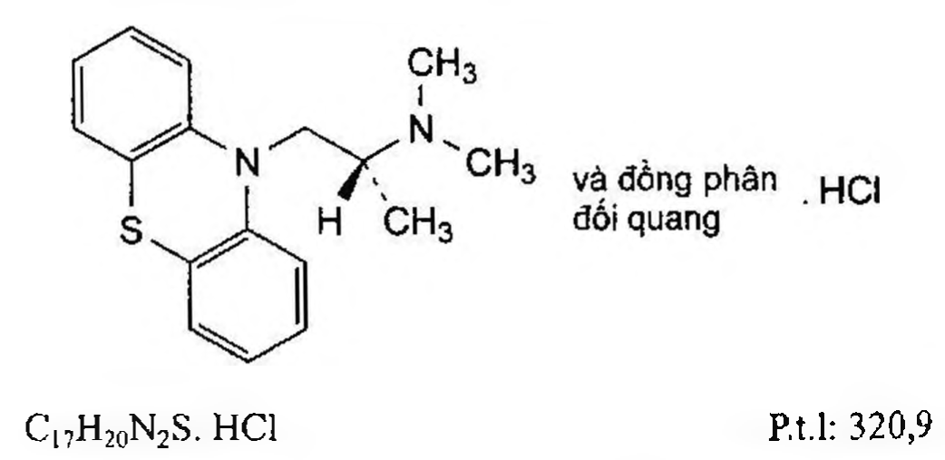

(Hình 11.710.1)

Promethazin hydroclorid là (2RS)-N,N-dimethyl-1-(10H-phenothiazin-10-yl)propan-2-amin hydroclorid, phải chứa từ 99,0 % đến 101,0 % C₁₇H₂₀N₂S.HCl, tính theo chế phẩm đã làm khô.

Tính chất

Bột kết tinh trắng hoặc hơi vàng nhạt. Rất tan trong nước, dễ tan trong ethanol 96 % và methylen clorid.

Chảy ở khoảng 222 °C, kèm theo phân hủy.

Định tính

Có thể chọn một trong hai nhóm định tính sau:

Nhóm I: A, B, D.

Nhóm II: B, C, D.

A. Phổ hấp thụ hồng ngoại (Phụ lục 4.2) của chế phẩm phải phù hợp với phổ hấp thụ hồng ngoại của promethazin hydroclorid chuẩn.

B. Phương pháp sắc ký lớp mỏng (Phụ lục 5.4).

Bản mỏng: Kieselguhr. Nhúng bản mỏng ngập 5 mm trong dung dịch chứa phenoxyethanol (TT) 10 % (kl/tt) và macrogol 300 (TT) 50 g/l trong aceton (TT), để dung môi chạy lên ít nhất 17 cm. Lấy ra và dùng bản mỏng ngay.

Dung môi khai triển: Hỗn hợp gồm 50 ml ether dầu hỏa (50 °C đến 70 °C) (TT) và 1 ml diethylamin (TT) đã được trung hòa bằng phenoxyethanol (TT) (thêm 3 ml đến 4 ml phenoxyethanol (TT) vào hỗn hợp dung môi trên, lắc, gạn và sử dụng lớp chất lỏng phía trên).

Dung dịch thử: Hòa tan 20 mg chế phẩm trong cloroform (TT) và pha loãng thành 10 ml với cùng dung môi.

Dung dịch đối chiếu: Hòa tan 20 mg promethazin hydroclorid chuẩn trong cloroform (TT) và pha loãng thành 10 ml với cùng dung môi.

Cách tiến hành: Chấm riêng biệt lên bản mỏng 2 µl mỗi dung dịch trên. Triển khai sắc ký tới khi dung môi đi được 15 cm. Lấy bản mỏng ra đặt dưới ánh sáng tử ngoại ở bước sóng 365 nm trong vài phút rồi quan sát. Vết chính trên sắc ký đồ của dung dịch thử phải tương tự về vị trí, màu huỳnh quang và kích thước với vết chính trên sắc ký đồ của dung dịch đối chiếu.

Phun dung dịch acid sulfuric (TT) 10 % (tt/tt) trong ethanol 96 % (TT), màu của vết chính trên sắc ký đồ dung dịch thử phải giống với màu của vết chính trên sắc ký đồ của dung dịch đối chiếu và bền trong ít nhất 20 min.

C. Hòa tan 0,1 g chế phẩm trong 3 ml nước, thêm từng giọt acid nitric đậm đặc (TT), tủa xuất hiện và nhanh chóng hòa tan tạo ra dung dịch màu đỏ, chuyển sang màu vàng cam và sau đó là màu vàng. Đun nóng, dung dịch chuyển thành màu vàng cam và xuất hiện tủa màu đỏ cam.

D. Chế phẩm phải cho phản ứng (B) của clorid (Phụ lục 8.1).

pH

Từ 4,0 đến 5,0 (Phụ lục 6.2). Hòa tan 1,0 g chế phẩm trong nước không có carbon dioxyd (TT) và pha loãng thành 10 ml với cùng dung môi.

Đo ngay sau khi pha.

Tạp chất liên quan

Phương pháp sắc ký lỏng (Phụ lục 5.3). Tiến hành tránh ánh sáng và chuẩn bị các dung dịch trước khi dùng.

Pha động: Methanol - acetonitril - dung dịch đệm pH 7,0 (20:30:50).

Dung dịch đệm pH 7,0: Dung dịch kali dihydrophosphat (TT) 3,4 g/l đã được điều chỉnh đến pH 7,0 bằng dung dịch kali hydroxyd 2 M (TT).

Hỗn hợp dung môi: Triethylamin - methanol (1 : 1000).

Dung dịch thử: Hòa tan 25,0 mg chế phẩm trong hỗn hợp dung môi và pha loãng thành 50,0 ml với cùng dung môi.

Dung dịch đối chiếu (1): Hòa tan 2,5 mg promethazin chuẩn dùng để định tính pic (chứa tạp chất A, B và C) trong hỗn hợp dung môi và pha loãng thành 5 ml với cùng dung môi.

Dung dịch đối chiếu (2): Pha loãng 1,0 ml dung dịch thử thành 100,0 ml bằng hỗn hợp dung môi. Pha loãng 1,0 ml dung dịch thu được thành 10,0 ml bằng hỗn hợp dung môi.

Dung dịch đối chiếu (3): Hòa tan 5,0 mg tạp chất D chuẩn của promethazin trong hỗn hợp dung môi và pha loãng thành 100,0 ml với cùng dung môi. Pha loãng 1 ml dung dịch thu được thành 100 ml bằng hỗn hợp dung môi.

Điều kiện sắc ký:

Cột kích thước (15 cm x 4,6 mm) được nhồi pha tĩnh end-capped octylsilyl silica gel dùng cho sắc ký có các nhóm liên kết phân cực (5 µm).

Detector quang phổ tử ngoại đặt ở bước sóng 254 nm.

Tốc độ dòng: 1,0 ml/min.

Thể tích tiêm: 10 µl.

Cách tiến hành:

Tiến hành sắc ký với thời gian gấp 2,5 lần thời gian lưu của promethazin.

Định tính các tạp chất: Sử dụng sắc ký đồ cung cấp kèm theo promethazin chuẩn dùng để định tính pic và sắc ký đồ của dung dịch đối chiếu (1) để xác định pic của tạp chất A, B và C. Sử dụng sắc ký đồ của dung dịch đối chiếu (3) để xác định pic của tạp chất D.

Thời gian lưu tương đối so với promethazin (thời gian lưu khoảng 18 min): Tạp chất D khoảng 0,2; tạp chất C khoảng 0,5; tạp chất B khoảng 1,4; tạp chất A khoảng 1,8.

Kiểm tra tính phù hợp của hệ thống: Trên sắc ký đồ của dung dịch đối chiếu (1), độ phân giải giữa pic của tạp chất B và pic của tạp chất A ít nhất là 2,0. Sắc ký đồ thu được của dung dịch đối chiếu (1) phải tương tự sắc ký đồ cung cấp kèm theo promethazin chuẩn dùng để định tính pic.

Giới hạn:

Hệ số hiệu chỉnh: Để tính hàm lượng, nhân diện tích pic của tạp chất A với 0,5.

Tạp chất B: Diện tích pic tạp chất B không được lớn hơn 8 lần diện tích pic chính thu được trên sắc ký đồ của dung dịch đối chiếu (2) (0,8 %).

Tạp chất C: Diện tích pic tạp chất C không được lớn hơn 2 lần diện tích pic chính thu được trên sắc ký đồ của dung dịch đối chiếu (2) (0,2 %).

Tạp chất A: Diện tích pic tạp chất A đã hiệu chỉnh không được lớn hơn diện tích pic chính thu được trên sắc ký đồ của dung dịch đối chiếu (2) (0,1 %).

Tạp chất D: Diện tích pic tạp chất D không được lớn hơn diện tích pic chính thu được trên sắc ký đồ của dung dịch đối chiếu (3) (0,1 %).

Tạp chất khác: Với mỗi tạp chất, diện tích pic không được lớn hơn diện tích pic chính trên sắc ký đồ của dung dịch đối chiếu (2) (0,10 %).

Tổng diện tích của tất cả các pic tạp chất không được lớn hơn 12 lần diện tích pic chính thu được trên sắc ký đồ của dung dịch đối chiếu (2) (1,2 %).

Bỏ qua những pic có diện tích nhỏ hơn 0,5 lần diện tích pic chính thu được trên sắc ký đồ của dung dịch đối chiếu (2) (0,05 %).

Chú thích.

Tạp chất A: Phenothiazin.

Tạp chất B: (2RS)-N,N-dimethyl-2-(10H-phenothiazin-10-yl)propan-1-amin (Isopromethazin).

Tạp chất C: (2RS)-N-methyl-1-(10H-phenothiazin-10-yl)propan-2-amin.

Tạp chất D: (2RS)-N,N-dimethyl-1-(10H-phenothiazin-10-yl)propan-2-amin N-oxyd.

Kim loại nặng

Không được quá 10 phần triệu (Phụ lục 9.4.8). Hòa tan 1,0 g trong 25 ml nước, thêm 5 ml aceton (TT) và 5 ml dung dịch đệm acetat pH 3,5 (TT), lọc.

Lấy dịch lọc tiến hành thử theo Phương pháp 5. Dùng 5 ml dung dịch chì mẫu 2 phần triệu Pb (TT) để chuẩn bị mẫu đối chiếu.

Mất khối lượng do làm khô

Không được quá 0,5 % (Phụ lục 9.6). (1,000 g; 105 °C).

Tro sulfat

Không được quá 0,1 % (Phụ lục 9.9, phương pháp 2). Dùng 1,0 g chế phẩm.

Định lượng

Hòa tan 0,250 g chế phẩm trong hỗn hợp gồm 5,0 ml dung dịch acid hydrocloric 0,01 N (CĐ) và 50 ml ethanol 96 % (TT). Chuẩn độ bằng dung dịch natri hydroxyd 0,1 N (CĐ).

Xác định điểm tương đương bằng phương pháp chuẩn độ đo điện thế (Phụ lục 10.2). Đọc thể tích dung dịch natri hydroxyd 0,1 N (CĐ) tiêu thụ giữa 2 điểm uốn.

1 ml dung dịch natri hydroxyd 0,1 N (CĐ) tương đương với 32,08 mg C₁₇H₂₀N₂S.HCl.

Bảo quản

Trong bao bì kín, tránh ánh sáng.

Loại thuốc

Đối kháng thụ thể histamin H₁ (chống dị ứng).

Chế phẩm

Viên nén, thuốc tiêm, siro, kem bôi da.

</break>

11.711. KEM PROMETHAZIN HYDROCLORID

Cremoris Promethazini hydrochloridi

Là kem bôi da chứa promethazin hydroclorid.

Chế phẩm phải đáp ứng các yêu cầu trong chuyên luận “Thuốc mềm dùng trên da và niêm mạc” (Phụ lục 1.12) và các yêu cầu sau đây:

Hàm lượng promethazin hydroclorid, C₁₇H₂₀N₂S.HCl, từ 90,0 % đến 110,0 % so với lượng ghi trên nhãn.

Tính chất

Kem màu trắng đục, thể chất mềm, mịn, đồng nhất.

Định tính

A. Chuyển một lượng chế phẩm tương ứng với khoảng 50 mg promethazin hydroclorid, vào cốc có mỏ dung tích

100 ml. Thêm 25 ml dung dịch acid hydrochloric 0,01 M (TT), làm nóng trong cách thủy ở 60 °C, lắc siêu âm 5 min. Làm lạnh trong nước đá 30 min, lọc, chuyển dịch lọc vào bình gạn dung tích 100 ml. Thêm 2 ml dung dịch natri hydroxyd 1 M (TT) và 4 ml carbon disulfid (TT), lắc kỹ trong 2 min. Lấy lớp dịch chiết carbon disulfid, ly tâm (nếu cần) và lọc qua giấy lọc khô để thu được dung dịch trong. Phổ hấp thụ hồng ngoại (Phụ lục 4.2) của dung dịch thu được phải phù hợp với phổ hấp thụ hồng ngoại của dung dịch promethazin hydroclorid chuẩn được chuẩn bị như sau: Hòa tan 50 mg promethazin hydroclorid chuẩn trong 25 ml dung dịch acid hydrochloric 0,01 M (TT) và chuyển vào bình gạn dung tích 100 ml. Thêm 2 ml dung dịch natri hydroxyd 1 M (TT) và 4 ml carbon disulfid (TT), lắc kỹ trong 2 min. Lấy lớp dịch chiết carbon disulfid, ly tâm (nếu cần) và lọc qua giấy lọc khô để thu được dung dịch trong.

B. Trong phần Định lượng, pic chính trên sắc ký đồ của dung dịch thử phải có thời gian lưu tương ứng với thời gian lưu của pic promethazin hydroclorid trên sắc ký đồ của dung dịch chuẩn.

Định lượng

Phương pháp sắc ký lỏng (Phụ lục 5.3). Tiến hành trong điều kiện tránh ánh sáng.

Pha động: Nước đã được điều chỉnh đến pH 2,3 bằng acid acetic băng - methanol (55 : 45). Điều chỉnh tỷ lệ nếu cần.

Dung dịch thử: Cân chính xác một lượng chế phẩm, tương ứng với khoảng 10 mg promethazin hydroclorid, vào cốc có mỏ dung tích 100 ml. Thêm khoảng 30 ml dung dịch acid hydrochloric 0,1 M (TT), làm nóng trong cách thủy ở 60 °C và siêu âm khoảng 3 min. Lặp lại quá trình hòa tan trên thêm hai lần nữa, mỗi lần với 10 ml dung dịch acid hydrochloric 0,1 M (TT). Chuyển toàn bộ dung dịch trong cốc vào bình định mức dung tích 50 ml, tráng rửa cốc bằng dung dịch acid hydrochloric 0,1 M (TT) và gộp dịch rửa vào bình định mức. Để nguội và thêm dung dịch acid hydrochloric 0,1 M (TT) vừa đủ đến vạch, trộn đều.

Làm lạnh trong nước đá trong khoảng 30 min. Lọc qua giấy lọc và bỏ dịch lọc đầu, sau đó để dịch lọc về nhiệt độ phòng. Hút chính xác 5,0 ml dịch lọc trên vào bình định mức 50 ml và pha loãng bằng dung dịch acid hydrochloric 0,1 M (TT) vừa đủ đến vạch, trộn đều.

Dung dịch chuẩn: Dung dịch promethazin hydroclorid chuẩn 0,002 % trong dung dịch acid hydrochloric 0,1 M (TT).

Điều kiện sắc ký:

Cột kích thước (25 cm x 4,6 mm) được nhồi pha tĩnh C (5 µm).

Detector quang phổ tử ngoại đặt ở bước sóng 254 nm.

Tốc độ dòng: 1,5 ml/min.

Thể tích tiêm: 20 µl.

Cách tiến hành:

Kiểm tra tính phù hợp của hệ thống sắc ký:

Tiến hành sắc ký lặp lại 6 lần đối với dung dịch chuẩn, phép thử chỉ có giá trị khi: số đĩa lý thuyết của cột, tính theo pic promethazin hydroclorid, không dưới 3000; độ phân giải giữa pic promethazin hydroclorid và pic tạp (có thời gian lưu tương đối khoảng 1,1 - 1,2) ít nhất là 2,0; độ lệch chuẩn tương đối của diện tích pic promethazin hydroclorid không được lớn hơn 2,0 %.

Tiến hành sắc ký lần lượt các dung dịch chuẩn và dung dịch thử.

Tính hàm lượng phần trăm promethazin hydroclorid, C₁₇H₂₀N₂S.HCl, trong chế phẩm so với lượng ghi trên nhãn, dựa theo diện tích pic promethazin hydroclorid trên sắc ký đồ của dung dịch thử, dung dịch chuẩn và hàm lượng C₁₇H₂₀N₂S.HCl đã biết của promethazin hydroclorid chuẩn.

Bảo quản

Nơi khô mát, trong bao bì kín, tránh ánh sáng.

Loại thuốc

Thuốc kháng histamin, chống dị ứng.

Hàm lượng thường dùng 2%.

</break>

11.712. SIRÔ PROMETHAZIN HYDROCLORID

Sirupi Promethazini hydrochloridi

Là sirô thuốc chứa promethazin hydroclorid.

Chế phẩm phải đáp ứng các yêu cầu trong chuyên luận “Sirô thuốc” (Phụ lục 1.4) và các yêu cầu sau đây:

Hàm lượng promethazin hydroclorid, C₁₇H₂₀N₂S.HCl, từ 90,0 % đến 110,0 % so với lượng ghi trên nhãn.

Định tính

A. Chuyển một lượng sirô, tương ứng với khoảng 25 mg promethazin hydroclorid vào bình gạn 250 ml. Thêm 10 ml amoniae (TT) và chiết 2 lần, mỗi lần với 40 ml cloroform (TT). Gộp các dịch chiết cloroform, rửa với 25 ml nước và loại nước bằng natri sulfat khan (TT). Bốc hơi dịch chiết cloroform đến khô trên cách thủy. Phổ hấp thụ hồng ngoại của cắn thu được (Phụ lục 4.2) phải phù hợp với phổ hấp thụ hồng ngoại đối chiếu của promethazin.

B. Trong phần Định lượng, pic chính trên sắc ký đồ của dung dịch thử phải có thời gian lưu tương ứng với thời gian lưu của pic promethazin hydroclorid trên sắc ký đồ của dung dịch chuẩn.

Định lượng

Phương pháp sắc ký lỏng (Phụ lục 5.3). Tiến hành trong điều kiện tránh ánh sáng.

Pha động: Dung dịch đệm pH 2,3 - methanol (40 : 60).

Điều chỉnh tỷ lệ nếu cần.

Dung dịch đệm pH 2,3: Thêm 2 ml triethylamin (TT) vào 1000 ml nước, chỉnh pH đến 2,3 bằng acid acetic băng (TT).

Dung dịch thử: Cân chính xác một lượng sirô, tương ứng với khoảng 10 mg promethazin hydroclorid, vào bình định mức 50 ml và pha loãng bằng dung dịch acid hydrochloric 0,1 M (TT) vừa đủ đến vạch, trộn đều. Hút chính xác 5,0 ml dung dịch trên vào bình định mức 50 ml và pha loãng bằng dung dịch acid hydrochloric 0,1 M (TT) vừa đủ đến vạch, trộn đều. Lọc qua màng lọc 0,45 µm.

Dung dịch chuẩn: Dung dịch promethazin hydroclorid chuẩn 0,002 % trong dung dịch acid hydrochloric 0,1 M (TT). Lọc qua màng lọc 0,45 µm.

Điều kiện sắc ký:

Cột kích thước (25 cm x 4,6 mm) được nhồi pha tĩnh C (5 µm).

Detector quang phổ tử ngoại đặt ở bước sóng 254 nm.

Tốc độ dòng: 1,5 ml/min.

Thể tích tiêm: 20 µl.

Cách tiến hành:

Kiểm tra tính phù hợp của hệ thống: Tiến hành sắc ký lặp lại 6 lần đối với dung dịch chuẩn, phép thử chỉ có giá trị khi số đĩa lý thuyết của cột, tính theo pic promethazin hydroclorid, không dưới 3000 và độ lệch chuẩn tương đối của diện tích pic promethazin hydroclorid không được lớn hơn 2,0 %.

Tiến hành sắc ký lần lượt các dung dịch chuẩn và dung dịch thử.

Tính hàm lượng phần trăm promethazin hydroclorid, C₁₇H₂₀N₂S.HCl, trong chế phẩm so với lượng ghi trên nhãn, dựa theo diện tích pic promethazin hydroclorid trên sắc ký đồ của dung dịch thử, dung dịch chuẩn, khối lượng riêng (g/ml) của sirô và hàm lượng C₁₇H₂₀N₂S.HCl đã biết của promethazin hydroclorid chuẩn.

Bảo quản

Trong bao bì kín, tránh ánh sáng.

Loại thuốc

Thuốc kháng histamin (chống dị ứng) và giảm đau.

Hàm lượng thường dùng 6,25 mg/5 ml và 25 mg/5 ml.

</break>

11.713. VIÊN NÉN PROMETHAZIN HYDROCLORID

Tabellae Promethazimi hydrochloridi

Là viên bao chứa promethazin hydroclorid.

Chế phẩm phải đáp ứng các yêu cầu trong chuyên luận “Thuốc viên nén” mục “Viên bao” (Phụ lục 1.20) và các yêu cầu sau đây:

Hàm lượng promethazin hydroclorid, C₁₇H₂₀N₂S.HCl, từ 92,5 % đến 107,5 % so với lượng ghi trên nhãn.

Định tính

A. Lấy một lượng bột viên tương ứng với 40 mg promethazin hydroclorid, thêm 10 ml nước và 2 ml dung dịch natri hydroxyd 1 M (TT). Lắc đều và chiết với 15 ml ether (TT).

Rửa lớp ether với 5 ml nước. Lọc dịch chiết ether qua natri sulfat khan (TT), bay hơi dịch chiết ether. Hòa cắn thu được trong 0,4 ml cloroform (TT). Phổ hấp thụ hồng ngoại (Phụ lục 4.2) của dung dịch thu được phải phù hợp với phổ hấp thụ hồng ngoại đối chiếu của promethazin.

B. Lấy một lượng bột viên tương đương với khoảng 5 mg promethazin hydroclorid, thêm 5 ml acid sulfuric (TT) và để yên 5 min, xuất hiện màu đỏ.

C. Hòa tan một lượng bột viên tương đương 0,2 g promethazin hydroclorid trong 2 ml nước, lọc. Bão hòa dịch lọc thu được bằng kali carbonat (TT). Chiết 2 lần, mỗi lần với 10 ml ether (TT). Bay hơi dịch chiết đến khô, hòa tan cắn trong 2 ml methanol (TT). Rót dung dịch thu được vào một dung dịch chứa 0,4 g acid picric (TT) trong 10 ml methanol (TT) ở nhiệt độ 50 °C. Để nguội, dùng đũa thủy tinh cọ vào thành ống nghiệm để tạo tủa, để yên 3 h đến 4 h và lọc. Các tinh thể thu được, sau khi rửa bằng methanol (TT) và làm khô, có nhiệt độ nóng chảy khoảng 160 °C (Phụ lục 6.7).

Độ hòa tan (Phụ lục 11.4)

Tiến hành trong điều kiện tránh ánh sáng.

Thiết bị: Kiểu giỏ quay.

Môi trường hòa tan: 900 ml dung dịch acid hydrochloric 0,01 M (TT).

Tốc độ quay: 100 r/min.

Thời gian: 45 min.

Cách tiến hành: Sau thời gian hòa tan quy định, lấy một dịch hòa tan, lọc, bỏ 20 ml dịch lọc đầu và pha loãng dịch lọc với dung dịch acid hydrochloric 0,01 M (TT) để được dung dịch có nồng độ thích hợp. Đo độ hấp thụ (Phụ lục 4.1) của dung dịch thu được ở bước sóng cực đại 249 nm, dùng dung dịch acid hydrochloric 0,01 M (TT) làm mẫu trắng. Tính hàm lượng promethazin hydroclorid, C₁₇H₂₀N₂S.HCl, theo A (1 %, 1 cm). Lấy 910 là giá trị A (1 %, 1 cm) ở bước sóng 249 nm.

Yêu cầu: Không được ít hơn 80 % (Q) lượng promethazin hydroclorid so với lượng ghi trên nhãn được hòa tan trong 45 min.

Định lượng

Tiến hành trong điều kiện tránh ánh sáng. Cân 20 viên (đã loại bỏ lớp bao, nếu cần), tính khối lượng trung bình viên và nghiền thành bột mịn. Cân chính xác một lượng bột viên tương ứng khoảng 25 mg promethazin hydroclorid, chuyển vào một cối nhỏ, thêm 5 ml dung dịch acid hydrochloric 2 M (TT) và nghiền kỹ. Dùng 100 ml nước chuyển vào bình định mức 250 ml, lắc 15 min và thêm nước đến định mức. Trộn đều, lọc, bỏ dịch lọc đầu. Lấy chính xác 5 ml dịch lọc chuyển vào bình định mức 100 ml, thêm 10 ml dung dịch acid hydrochloric 0,1 M (TT) và thêm nước đến định mức, trộn đều. Đo độ hấp thụ (Phụ lục 4.1) của dung dịch thu được ở bước sóng cực đại 249 nm ± 1 nm, mẫu trắng là dung dịch acid hydrochloric 0,01 M (TT).

Tính hàm lượng promethazin hydroclorid, C₁₇H₂₀N₂S.HCl, theo A (1 %, 1 cm). Lấy 910 là giá trị A (1 %, 1 cm) ở bước sóng 249 nm.

Bảo quản

Trong bao bì kín ở nơi khô mát.

Loại thuốc

Kháng histamin (thụ thể H₁).

Hàm lượng thường dùng 15 mg và 25 mg.

</break>

11.714. PROPRANOLOL HYDROCLORID

Propranololi hydrochloridum

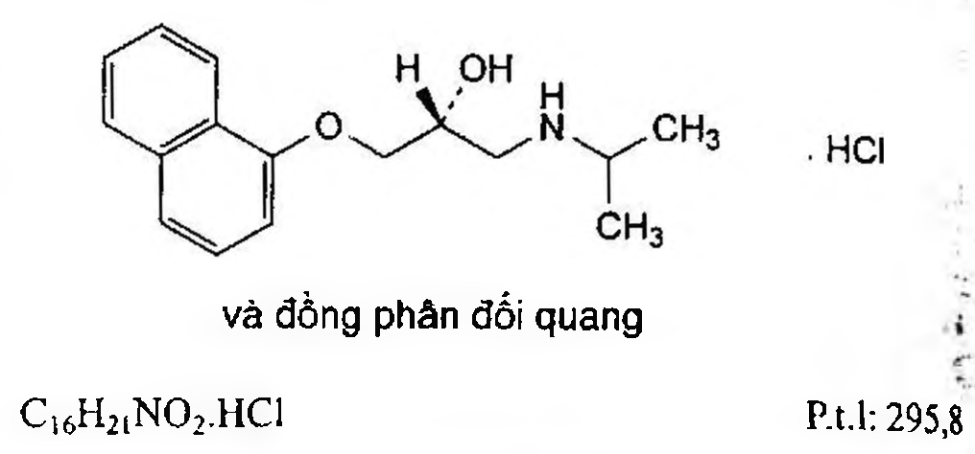

(Hình 11.714.1)

Propranolol hydroclorid là (2RS)-1-[(1-methylethyl)amino]-3-(naphthalen-1-yloxy)propan-2-ol hydroclorid, phải chứa từ 99,0 % đến 101,0 % C₁₆H₂₁NO₂.HCl, tính theo chế phẩm đã làm khô.

Tính chất

Bột màu trắng hay gần như trắng. Tan trong nước và trong ethanol 96 %.

Định tính

Có thể chọn một trong hai nhóm định tính sau:

Nhóm I: A, D.

Nhóm II: B, C, D.

A. Phổ hấp thụ hồng ngoại (Phụ lục 4.2) của chế phẩm phải phù hợp với phổ hấp thụ hồng ngoại của propranolol hydroclorid chuẩn.

B. Điểm chảy từ 163 °C đến 166 °C (Phụ lục 6.7).

C. Phương pháp sắc ký lớp mỏng (Phụ lục 5.4).

Bản mỏng: Silica gel G.

Dung môi khai triển: Amoniac 18 M - methanol (1: 99).

Dung dịch thử: Hòa tan 10 mg chế phẩm trong 1 ml methanol (TT).

Dung dịch đối chiếu: Hòa tan 10 mg propranolol hydroclorid chuẩn trong 1 ml methanol (TT).

Cách tiến hành: Chấm riêng biệt lên bản mỏng 10 µl mỗi dung dịch trên. Triển khai sắc ký đến khi dung môi đi được 15 cm. Sấy khô bản mỏng ở nhiệt độ 100 °C đến 105 °C và phun dung dịch anisaldehyd (TT). Sấy bản mỏng ở nhiệt độ 100 °C đến 105 °C đến khi các vết hiện rõ (khoảng 10 min đến 15 min). Vết chính trên sắc ký đồ của dung dịch thử phải giống về vị trí, màu sắc và kích thước với vết chính trên sắc ký đồ của dung dịch đối chiếu.

D. Chế phẩm cho phản ứng (A) của clorid (Phụ lục 8.1).

Độ trong và màu sắc của dung dịch

Hòa tan 2,0 g chế phẩm trong methanol (TT) và pha loãng thành 20 ml với cùng dung môi. Dung dịch thu được phải trong (Phụ lục 9.2) và có màu không được đậm hơn màu của dung dịch màu chuẩn số 6 trong dãy dung dịch chuẩn của gam màu gần với gam màu của dung dịch chế phẩm nhất (Phụ lục 9.3, phương pháp 2).

Giới hạn acid - kiềm

Hòa tan 0,20 g chế phẩm trong nước không có carbon dioxyd (TT) và pha loãng thành 20 ml bằng cùng dung môi. Thêm 0,2 ml dung dịch đỏ methyl (TT) và 0,2 ml dung dịch acid hydrocloric 0,01 N (CĐ), dung dịch có màu đỏ. Thêm 0,4 ml dung dịch natri hydroxyd 0,01 N (CĐ), dung dịch có màu vàng.

Tạp chất liên quan

Phương pháp sắc ký lỏng (Phụ lục 5.3).

Pha động: Hòa tan 1,6 g natri laurylsulfat (TT) và 0,31 g tetrabutylamoni dihydrophosphat (TT) trong hỗn hợp gồm 1 ml acid sulfuric (TT), 450 ml nước và 550 ml acetonitril (TT), điều chỉnh đến pH 3,3 bằng dung dịch natri hydroxyd loãng (TT).

Dung dịch thử: Hòa tan 20,0 mg chế phẩm trong pha động và pha loãng thành 50,0 ml với cùng dung môi.

Dung dịch đối chiếu (1): Hòa tan 10,0 mg propranolol hydroclorid chuẩn dùng kiểm tra hiệu năng cột trong pha động và pha loãng thành 10,0 ml bằng pha động.

Dung dịch đối chiếu (2): Pha loãng 2,0 ml dung dịch thử thành 100,0 ml bằng pha động. Pha loãng 1,0 ml dung dịch thu được thành 10,0 ml bằng pha động.

Điều kiện sắc ký:

Cột kích thước (25 cm \* 4,6 mm) được nhồi pha tĩnh C (5 µm).

Detector quang phổ tử ngoại đặt ở bước sóng 292 nm.

Thời gian cân bằng cột ít nhất là 30 min.

Tốc độ dòng: 1,8 ml/min.

Thể tích tiêm: 20 µl.

Cách tiến hành:

Tiến hành sắc ký với thời gian gấp 7 lần thời gian lưu của propranolol.

Định tính các tạp chất: Sử dụng sắc ký đồ cung cấp kèm theo propranolol hydroclorid chuẩn dùng kiểm tra hiệu năng cột để xác định pic của tạp chất A.

Kiểm tra tính phù hợp của hệ thống: Trên sắc ký đồ của dung dịch đối chiếu (1), pic tạp chất A và pic propranolol phải tách nhau đến đường nền.

Giới hạn:

Tạp chất bất kỳ: Với mỗi tạp chất, diện tích pic không được lớn hơn 0,5 lần diện tích pic chính trên sắc ký đồ của dung dịch đối chiếu (2) (0,1 %).

Tổng diện tích pic của tất cả các tạp chất không được lớn hơn 2 lần diện tích pic chính thu được trên sắc ký đồ của dung dịch đối chiếu (2) (0,4 %).

Ghi chú:

Tạp chất A: (2RS)-3-(naphthalen-1-yloxy)propan-1,2-diol (dẫn chất diol).

Tạp chất B: 1,1'-[(1-methylethyl)imino]bis[3-(naphthalen-1-yloxy)propan-2-ol] (dẫn chất tertiary amin).

Tạp chất C: 1,3-bis(naphthalen-1-yloxy)propan-2-ol (dẫn chất bis-ether).

Kim loại nặng

Không được quá 20 phần triệu (Phụ lục 9.4.8). Hòa tan 1,0 g chế phẩm trong hỗn hợp nước - methanol (15 : 85) và pha loãng thành 20 ml với cùng hỗn hợp dung môi. Lấy 12 ml dung dịch thu được thử theo phương pháp 2. Chuẩn bị dung dịch chì mẫu 2 phần triệu bằng cách pha loãng dung dịch chì mẫu 100 phần triệu Pb (TT) với hỗn hợp nước - methanol (15 : 85).

Mất khối lượng do làm khô

Không được quá 0,5 % (Phụ lục 9.6). (1,000 g; 105 °C).

Tro sulfat

Không được quá 0,1 % (Phụ lục 9.9, phương pháp 2). Dùng 1,0 g chế phẩm.

Định lượng

Hòa tan 0,250 g chế phẩm trong 25 ml ethanol 96 % (TT). Chuẩn độ bằng dung dịch natri hydroxyd 0,1 N (CĐ). Xác định điểm kết thúc bằng phương pháp chuẩn độ đo điện thế (Phụ lục 10.2).

1 ml dung dịch natri hydroxyd 0,1 N (CĐ) tương đương

Bảo quản

Trong bao bì kín.

Loại thuốc

Chẹn beta-adrenergic.

Chế phẩm

Thuốc tiêm, viên nén.

</break>

11.715. VIÊN NÉN PROPRANOLOL

Tabellae Propranololi

Là viên nén chứa propranolol hydroclorid.

Chế phẩm phải đáp ứng các yêu cầu trong chuyên luận “Thuốc viên nén” (Phụ lục 1.20) và các yêu cầu sau đây:

Hàm lượng propranolol hydroclorid, C16H21NO2.HCl, từ 92,5 % đến 107,5 % so với lượng ghi trên nhãn.

Định tính

A. Lắc một lượng bột viên tương ứng với 0,1 g propranolol hydroclorid với 20 ml nước, lọc. Kiềm hóa dịch lọc bằng dung dịch natri hydroxyd 1 M (TT) và chiết với ether (TT) 3 lần, mỗi lần với 10 ml. Rửa dịch chiết ether bằng nước đến khi nước rửa hết kiềm. Lọc dịch chiết qua natri sulfat khan (TT), để bay hơi dịch chiết đến khô và sấy cắn ở 50 °C, áp suất 2 kPa trong 1 h. Phổ hấp thụ hồng ngoại (Phụ lục 4.2) của cắn thu được phải phù hợp với phổ hấp thụ hồng ngoại đối chiếu của propranolol.

B. Trong phần Định lượng, phổ hấp thụ tử ngoại (Phụ lục 4.1) của dung dịch thử trong khoảng 230 nm đến 350 nm có hai cực đại hấp thụ ở 290 nm và 319 nm, có một vai ở 306 nm.

Tạp chất liên quan

Phương pháp sắc ký lỏng (Phụ lục 5.3).

Pha động: Hỗn hợp gồm 1,15 g natri dodecyl sulfat (TT), 10 ml hỗn hợp dung dịch acid sulfuric (TT) - nước (1: 9), 20 ml dung dịch tetrabutylamoni dihydrophosphat 1,7 %, 370 ml nước và 600 ml acetonitril (TT), điều chỉnh pH đến 3,3 bằng dung dịch natri hydroxyd 2 M (TT).

Dung dịch thử: Lắc một lượng bột viên tương ứng 100 mg propranolol hydroclorid với 100 ml methanol (TT) và lọc.

Dung dịch đối chiếu: Pha loãng 1,0 ml dung dịch thử thành 500,0 ml bằng pha động.

Điều kiện sắc ký:

Cột kích thước (20 cm x 5 mm) được nhồi end-capped octadecylsilyl silica gel (5 µm). Cột Hypersil ODS là thích hợp.

Detector quang phổ tử ngoại ở bước sóng 292 nm.

Tốc độ dòng: 1,8 ml/min.

Thể tích tiêm: 10 µl.

Cách tiến hành:

Cân bằng cột bằng pha động khoảng 30 min.

Tiêm dung dịch đối chiếu và dung dịch thử. Tiến hành sắc ký trong khoảng thời gian gấp 5 lần thời gian lưu của pic chính. Trên sắc ký đồ của dung dịch thử, diện tích của bất kỳ pic phụ nào ngoài pic chính không được lớn hơn diện tích pic chính của dung dịch đối chiếu (0,2 %). Tổng diện tích của các pic phụ không được lớn hơn 4 lần diện tích pic chính của dung dịch đối chiếu (0,8 %).

Độ hòa tan (Phụ lục 11.4)

Thiết bị: Kiểu cánh khuấy.

Môi trường hòa tan: 1000 ml dung dịch acid hydrocloric 0,1 M (TT).

Tốc độ quay: 100 r/min.

Thời gian: 30 min.

Cách tiến hành: Sau thời gian hòa tan qui định, lấy một phần dịch hòa tan, lọc, loại bỏ dịch lọc đầu. Nếu cần, pha loãng dịch lọc với môi trường hòa tan để thu được dung dịch có nồng độ propranolol hydroclorid khoảng 10 µg/ml - 30 µg/ml. Đo độ hấp thụ (Phụ lục 4.1) của dung dịch ở bước sóng cực đại khoảng 290 nm trong cốc đo dày 1 cm, dùng môi trường hòa tan làm mẫu trắng. Tính hàm lượng propranolol hydroclorid, C16H21NO2.HCl, đã hòa tan trong mỗi viên theo A (1 %, 1 cm). Lấy 206 là giá trị A (1 %, 1 cm) ở bước sóng 290 nm.

Yêu cầu: Không được ít hơn 75 % (Q) lượng propranolol hydroclorid so với lượng ghi trên nhãn được hòa tan trong 30 min.

Độ đồng đều hàm lượng (Phụ lục 11.2)

Lấy 1 viên vào bình định mức 50 ml, thêm 1 ml nước, lắc tới khi viên rã hoàn toàn, thêm 30 ml methanol (TT), lắc trong 10 min, pha loãng với methanol (TT) vừa đủ đến vạch, lắc đều. Lọc, loại bỏ dịch lọc đầu. Pha loãng dịch lọc với methanol (TT) để thu được dung dịch có nồng độ propranolol hydroclorid khoảng 20 µg/ml. Tiếp tục tiến hành như mô tả ở mục Định lượng, bắt đầu từ “Đo độ hấp thụ của dung dịch...”.

Định lượng

Cân 20 viên, tính khối lượng trung bình viên và nghiền thành bột mịn. Cân chính xác một lượng bột viên tương ứng với khoảng 20 mg propranolol hydroclorid vào bình định mức 100 ml, thêm 2 ml nước, lắc trong 5 min. Thêm methanol (TT) vừa đủ đến vạch, lắc đều. Lọc, loại bỏ dịch lọc đầu. Pha loãng 5,0 ml dịch lọc thành 50,0 ml với methanol (TT). Đo độ hấp thụ (Phụ lục 4.1) của dung dịch thu được ở bước sóng cực đại khoảng 290 nm, trong cốc đo dày 1 cm, so với mẫu trắng là methanol (TT).

Tính hàm lượng propranolol hydroclorid, C16H21NO2.HCl, trong viên theo A (1 %, 1 cm). Lấy 206 là giá trị A (1 %, 1 cm) ở bước sóng 290 nm.

Bảo quản

Nơi khô mát, tránh ánh sáng.

Loại thuốc

Chẹn beta-adrenergic.

Hàm lượng thường dùng 10 mg; 20 mg; 40 mg.

</break>

11.716. PROPYL PARAHYDROXYBENZOAT

Propylis parahydroxybenzoas

Propylparaben, Nipasol M

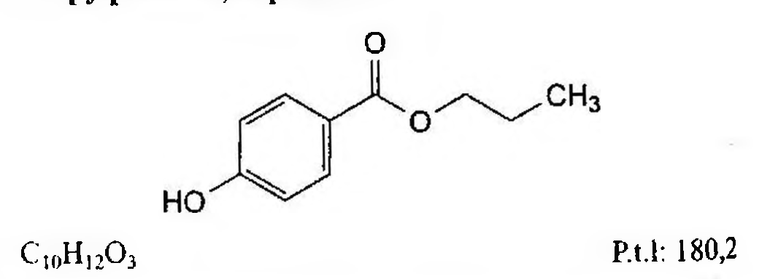

(Hình 11.716.1)

Propyl parahydroxybenzoat là propyl 4-hydroxybenzoat, phải chứa từ 98,0 % đến 102,0 % C10H12O3.

Tính chất

Bột kết tinh màu trắng hoặc gần như trắng. Rất khó tan trong nước, dễ tan trong ethanol 96 % và trong methanol.

Định tính

Chọn một trong hai nhóm định tính sau:

Nhóm I: A, B.

Nhóm II: B, C.

A. Phổ hấp thụ hồng ngoại (Phụ lục 4.2) của chế phẩm phải phù hợp với phổ hấp thụ hồng ngoại của propyl parahydroxybenzoat chuẩn.

B. Điểm chảy từ 96 °C đến 99 °C (Phụ lục 6.7).

C. Phương pháp sắc ký lớp mỏng (Phụ lục 5.4).

Bản mỏng: Octadecylsilyl silica gel F254.

Dung môi khai triển: Acid acetic băng - nước - methanol (1:30 : 79).

Dung dịch thử (1): Hòa tan 0,10 g chế phẩm trong aceton (TT) và pha loãng thành 10 ml với cùng dung môi.

Dung dịch thử (2): Pha loãng 1 ml dung dịch thử (1) thành 10 ml bằng aceton (TT).

Dung dịch đối chiếu (1): Hòa tan 10 mg propyl parahydroxybenzoat chuẩn trong aceton (TT) và pha loãng thành 10 ml với cùng dung môi.

Dung dịch đối chiếu (2): Hòa tan 10 mg ethyl parahydroxybenzoat chuẩn trong 1 ml dung dịch thử (1) và pha loãng thành 10 ml bằng aceton (TT).

Cách tiến hành: Chấm riêng biệt lên bản mỏng 2 µl mỗi dung dịch thử (2), dung dịch đối chiếu (1) và (2). Triển khai sắc ký tới khi dung môi đi được 2/3 chiều dài bản mỏng. Để khô bản mỏng ngoài không khí và quan sát dưới ánh sáng tử ngoại ở bước sóng 254 nm. Vết chính trên sắc ký đồ của dung dịch thử (2) phải giống về vị trí và kích thước với vết chính trên sắc ký đồ của dung dịch đối chiếu (1). Phép thử chỉ có giá trị khi sắc ký đồ của dung dịch đối chiếu (2) cho 2 vết tách rõ rệt.

Độ trong và màu sắc của dung dịch

Dung dịch S: Hòa tan 1,0 g chế phẩm trong ethanol 96 % (TT) và pha loãng thành 10 ml với cùng dung môi.

Dung dịch S phải trong (Phụ lục 9.2) và có màu không được đậm hơn màu của dung dịch màu mẫu VN6 (Phụ lục 9.3, phương pháp 2).

Giới hạn acid

Lấy 2 ml dung dịch S, thêm 3 ml ethanol 96 % (TT), 5 ml nước không có carbon dioxyd (TT) và 0,1 ml dung dịch lục bromocresol (TT). Dung dịch thu được phải chuyển sang màu xanh lam khi thêm không quá 0,1 ml dung dịch natri hydroxyd 0,1N (CĐ).

Tạp chất liên quan

Phương pháp sắc ký lỏng (Phụ lục 5.3).

Pha động: Dung dịch kali dihydrophosphat 0,68 % - methanol (35 : 65).

Dung dịch thử: Hòa tan 50,0 mg chế phẩm trong 2,5 ml methanol (TT) và pha loãng thành 50,0 ml bằng pha động.

Pha loãng 10,0 ml dung dịch thu được thành 100,0 ml bằng pha động.

Dung dịch đối chiếu (1): Hòa tan 5 mg acid 4-hydroxybenzoic (TT) (tạp chất A), 5 mg ethyl parahydroxybenzoat (TT) (tạp chất C), 5 mg chế phẩm trong pha động, pha loãng thành 100,0 ml với cùng dung môi. Pha loãng 1,0 ml dung dịch thu được thành 10,0 ml bằng pha động.

Dung dịch đối chiếu (2): Hòa tan 50,0 mg propyl parahydroxybenzoat chuẩn trong 2,5 ml methanol (TT) và pha loãng thành 50,0 ml bằng pha động. Pha loãng 10,0 ml dung dịch thu được thành 100,0 ml bằng pha động.

Dung dịch đối chiếu (3): Pha loãng 1,0 ml dung dịch thử thành 20,0 ml bằng pha động. Pha loãng 1,0 ml dung dịch thu được thành 10,0 ml bằng pha động.

Điều kiện sắc ký:

Cột kích thước (15 cm x 4,6 mm) được nhồi pha tĩnh end-capped octadecylsilyl silica gel dùng cho sắc ký (5 µm).

Detector quang phổ tử ngoại đặt ở bước sóng 272 nm.

Tốc độ dòng: 1,3 ml/min.

Thể tích tiêm: 10 µl.

Cách tiến hành:

Tiến hành sắc ký với dung dịch thử, dung dịch đối chiếu (1) và (3).

Tiến hành sắc ký với thời gian gấp 2,5 lần thời gian lưu của propyl parahydroxybenzoat.

Thời gian lưu tương đối so với propyl parahydroxybenzoat (thời gian lưu khoảng 4,5 min): Tạp chất A khoảng 0,3; tạp chất C khoảng 0,7.

Kiểm tra tính phù hợp của hệ thống: Trên sắc ký đồ của dung dịch đối chiếu (1), độ phân giải giữa pic của tạp chất C và pic của propyl parahydroxybenzoat ít nhất là 3,0.

Giới hạn:

Hệ số hiệu chỉnh: Để tính hàm lượng nhân diện tích pic của tạp chất A với 1,4.

Tạp chất A: Diện tích pic tạp chất A đã hiệu chỉnh không được lớn hơn diện tích pic chính thu được trên sắc ký đồ của dung dịch đối chiếu (3) (0,5 %).

Tạp chất khác: Với mỗi tạp chất, diện tích pic không được lớn hơn diện tích pic chính trên sắc ký đồ của dung dịch đối chiếu (3) (0,5 %).

Tổng diện tích pic của tất cả các tạp chất không được lớn hơn 2 lần diện tích pic chính thu

được trên sắc ký đồ của dung dịch đối chiếu (3) (1,0 %).

Bỏ qua những pic có diện tích nhỏ hơn 0,2 lần diện tích pic chính thu được trên sắc ký đồ của dung dịch đối chiếu (3) (0,1 %).

Ghi chú:

Tạp chất A: Acid 4-hydroxybenzoic. Tạp chất B: Methyl 4-hydroxybenzoat (methylparahydroxybenzoat).

Tạp chất C: Ethyl 4-hydroxybenzoat (ethyl parahydroxybenzoat).

Tạp chất D: Butyl 4-hydroxybenzoat (butylparahydroxybenzoat).

Tro sulfat

Không được quá 0,1 % (Phụ lục 9.9, phương pháp 2). Dùng 1,0 g chế phẩm.

Định lượng

Phương pháp sắc ký lỏng (Phụ lục 5.3). Điều kiện sắc ký như mô tả trong phần Tạp chất liên quan.

Tiến hành sắc ký với dung dịch thử, dung dịch đối chiếu (2).

Tính hàm lượng phần trăm của C₁₀H₁₂O₃ trong chế phẩm dựa vào diện tích pic thu được trên sắc ký đồ của dung dịch thử, dung dịch đối chiếu (2) và hàm lượng của C₁₀H₁₂O₃ trong propyl parahydroxybenzoat chuẩn.

Bảo quản

Trong bao bì kín. Loại thuốc

Chất bảo quản kháng khuẩn.

</break>

11.717. PROPYLEN GLYCOL

Propylenglycolum

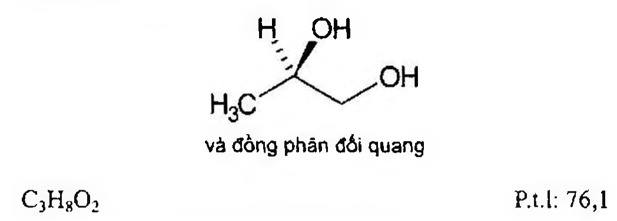

(Hình 11.717.1)

Propylen glycol là (RS)-propan-1,2-diol.

Tính chất

Chất lỏng nhớt, trong suốt, không màu, dễ hút ẩm. Có thể trộn lẫn với nước và với ethanol 96 %.

Định tính

A. Chế phẩm phải đáp ứng yêu cầu của phép thử Tỷ trọng tương đối.

B. Chế phẩm phải đáp ứng yêu cầu của phép thử Chỉ số khúc xạ.

C. Điểm sôi: Từ 184 °C đến 189 °C (Phụ lục 6.8).

D. Thêm 5 ml pyridin (TT) và 2 g nitrobenzoyl clorid (TT) đã được nghiền mịn vào 0,5 ml chế phẩm. Đun sôi trong 1 min và rót vào 15 ml nước lạnh, vừa cho vừa lắc đều. Lọc, rửa tủa với 20 ml dung dịch bão hòa natri hydrocacbonat (TT), sau đó rửa với nước và sấy khô. Hòa tan cắn trong ethanol 96 % (TT) sôi và lọc nóng. Khi để nguội, các tinh thể được tạo thành, sau khi sấy khô ở 100 °C đến 105 °C, tinh thể thu được nóng chảy ở 121 °C đến 128 °C (Phụ lục 6.7).

Độ trong và màu sắc của dung dịch

Chế phẩm phải trong (Phụ lục 9.2) và không màu (Phụ lục 9.3, phương pháp 2).

Tỷ trọng tương đối

Từ 1,035 đến 1,040 (Phụ lục 6.5).

Chỉ số khúc xạ

Từ 1,431 đến 1,433 (Phụ lục 6.1).

Giới hạn acid

Thêm 40 ml nước và 0,1 ml dung dịch xanh bromothymol (TT) vào 10 ml chế phẩm. Dung dịch thu được có màu vàng ánh xanh. Lượng dung dịch natri hydroxyd 0,1 N (CĐ) cần để làm chuyển màu của chỉ thị sang xanh lam không được quá 0,05 ml.

Chất oxy hóa

Thêm 5 ml nước, 2 ml dung dịch kali iodid (TT) và 2 ml dung dịch acid sulfuric loãng (TT) vào 10 ml chế phẩm trong một bình nút mài và để yên tránh ánh sáng trong 15 min. Chuẩn độ bằng dung dịch natri thiosulfat 0,05 N (CĐ), dùng 1 ml dung dịch hồ tinh bột (TT) làm chỉ thị.

Lượng dung dịch natri thiosulfat 0,05 N (CĐ) tiêu thụ không được quá 0,2 ml.

Chất khử

Thêm 1 ml dung dịch amoniac loãng (TT) vào 1 ml chế phẩm và đun nóng trong cách thủy ở 60 °C trong 5 min.

Dung dịch không được có màu vàng. Thêm ngay vào dung dịch 0,15 ml dung dịch bạc nitrat 0,1 M (TT) và để yên trong 5 min. Dung dịch không được thay đổi về mặt cảm quan.

Kim loại nặng

Không được quá 5 phần triệu (kl/tt) (Phụ lục 9.4.8). Trộn 4 ml chế phẩm với 16 ml nước. Lấy 12 ml dung dịch thu được tiến hành thử theo phương pháp 1. Dùng dung dịch chì mẫu 1 phần triệu Pb (TT) để chuẩn bị mẫu đối chiếu.

Nước

Không được quá 0,2 % (Phụ lục 10.3).

Dùng 5,00 g chế phẩm.

Tro sulfat

Không được quá 0,01 % (Phụ lục 9.9, phương pháp 2).

Đốt 50 g chế phẩm cho đến khi chế phẩm cháy và tro hóa. Để nguội. Làm ẩm cắn bằng acid sulfuric (TT) và nung.

Lặp lại các bước trên cho đến khi cắn thu được có khối lượng không đổi. Khối lượng cắn không được quá 5 mg.

Công dụng

Tá dược.

Bảo quản

Trong bao bì kín.

</break>

11.718. PROPYLTHIOURACIL

Propylthiouracilum

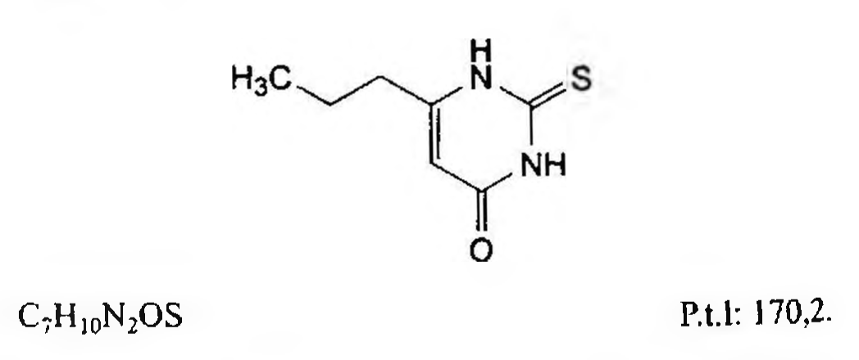

(Hình 11.718.1)

Propylthiouracil là 2,3-dihydro-6-propyl-2-thioxopyrimidin-4(1H)-on, phải chứa từ 98,0 % đến 100,5 % C₇H₁₀N₂OS, tính theo chế phẩm đã sấy khô.

Tính chất

Tinh thể hay bột kết tinh màu trắng hay gần trắng. Rất khó tan trong nước và ether, hơi tan trong ethanol 96 %, tan trong các dung dịch kiềm hydroxyd.

Định tính

Có thể chọn một trong hai nhóm định tính sau:

Nhóm I: A, B.

Nhóm II: B, C, D.

A. Phổ hấp thụ hồng ngoại (Phụ lục 4.2) của chế phẩm phải phù hợp với phổ hấp thụ hồng ngoại của propylthiouracil chuẩn. Chuẩn bị đĩa để đo bằng cách dùng 1 mg chế phẩm và 0,3 g kali bromid (TT).

B. Điểm chảy: 217 °C đến 221 °C (Phụ lục 6.7).

C. Trong phần Thioure và tạp chất liên quan, khi quan sát dưới ánh sáng tử ngoại ở bước sóng 254 nm trước khi đặt vào bình bão hòa hơi iod, vết chính trên sắc ký đồ thu được của dung dịch thử (2) phải có vị trí và kích thước giống với vết trên sắc ký đồ của dung dịch đối chiếu (1).

D. Cho 8 ml nước brom (TT) vào 20 mg chế phẩm và lắc trong vài phút. Đun đến khi dung dịch mất màu, để nguội và lọc. Thêm vào dịch lọc 2 ml dung dịch bari clorid 6,1 % (TT), tủa trắng tạo thành. Tủa này không bị biến thành màu tím khi thêm 5 ml dung dịch natri hydroxyd loãng (TT).

Thioure và tạp chất liên quan

Phương pháp sắc ký lớp mỏng (Phụ lục 5.4).

Bản mỏng: Silica gel GF₂₅₄.

Dung môi khai triển: Acid acetic băng - isopropanol - cloroform (0,1 : 6 : 50).

Dung dịch thử (1): Hòa tan 0,1 g chế phẩm trong ethanol (TT) và pha loãng thành 10 ml với cùng dung môi.

Dung dịch thử (2): Pha loãng 1 ml dung dịch thử (1) thành 10 ml bằng methanol (TT).

Dung dịch đối chiếu (1): Hòa tan 10 mg propylthiouracil chuẩn trong methanol (TT) và pha loãng thành 10 ml với cùng dung môi.

Dung dịch đối chiếu (2): Hòa tan 50 mg thioure trong methanol (TT) và pha loãng thành 100 ml với cùng dung môi. Pha loãng 1 ml dung dịch thu được thành 100 ml bằng methanol (TT).

Dung dịch đối chiếu (3): Pha loãng 1 ml dung dịch thử (1) thành 100 ml bằng methanol (TT).

Cách tiến hành: Chấm riêng biệt lên bản mỏng 10 µl mỗi dung dịch trên. Triển khai sắc ký đến khi dung môi đi được 15 cm, lấy bản mỏng ra, để khô ngoài không khí. Quan sát dưới ánh sáng tử ngoại ở bước sóng 254 nm. Để bản mỏng vào bình bão hòa hơi iod trong 10 min. Trên sắc ký đồ thu được của dung dịch thử (1), vết tương ứng với vết thioure không được đậm màu hơn màu của vết trên sắc ký đồ của dung dịch đối chiếu (2) (0,05 %), bất kỳ vết phụ nào ngoài vết chính và vết thioure không được đậm màu hơn màu của vết trên sắc ký đồ của dung dịch đối chiếu (3) (1,0 %).

Kim loại nặng

Không được quá 20 phần triệu (Phụ lục 9.4.8). Lấy 1,0 g chế phẩm thử theo phương pháp 6. Dùng 2 ml dung dịch chì mẫu 10 phần triệu Pb (TT) để chuẩn bị mẫu đối chiếu.

Mất khối lượng do làm khô

Không được quá 0,5 % (Phụ lục 9.6). (1,000 g; 100 °C đến 105 °C).

Tro sulfat

Không được quá 0,1 % (Phụ lục 9.9, phương pháp 2). Dùng 1,0 g chế phẩm.

Định lượng

Thêm 30 ml nước và 30,0 ml dung dịch natri hydroxyd 0,1 N (CĐ) vào 0,300 g chế phẩm. Đun sôi và lắc đến khi tan hoàn toàn. Thêm 50 ml dung dịch bạc nitrat 0,1 N (CĐ), vừa thêm vừa khuấy, đun sôi nhẹ 5 min và để nguội.

Chuẩn độ bằng dung dịch natri hydroxyd 0,1 N (CĐ). Xác định điểm kết thúc bằng phương pháp chuẩn độ đo điện thế (Phụ lục 10.2). Thể tích dung dịch natri hydroxyd 0,1 N (CĐ) đã tiêu thụ là tổng thể tích của 30,0 ml đã cho vào ban đầu và thể tích tiêu thụ khi chuẩn độ.

1 ml dung dịch natri hydroxyd 0,1 N (CĐ) tương đương với 8,511 mg C₇H₁₀N₂OS.

Bảo quản

Tránh ánh sáng.

Loại thuốc

Kháng giáp.

Chế phẩm

Viên nén.

</break>

11.719. VIÊN NÉN PROPYLTHIOURACIL

Tabellae Propylthiouracili

Là viên nén chứa propylthiouracil.

Chế phẩm phải đáp ứng các yêu cầu trong chuyên luận “Thuốc viên nén” (Phụ lục 1.20) và các yêu cầu sau đây:

Hàm lượng propylthiouracil, C₇H₁₀N₂OS, từ 92,5 % đến 107,5 % so với lượng ghi trên nhãn.

Định tính

A. Lắc kỹ một lượng bột viên đã nghiền mịn tương đương với khoảng 50 mg propylthiouracil với 20 ml methanol (TT). Lọc và bốc hơi dịch lọc trên cách thủy đến khô. Phổ hấp thụ hồng ngoại (Phụ lục 4.2) của cắn phải phù hợp với phổ hấp thụ hồng ngoại của propylthiouracil chuẩn.

B. Trong phần Định lượng, thời gian lưu của pic chính trên sắc ký đồ của dung dịch thử phải tương ứng với thời gian lưu của pic propylthiouracil trên sắc ký đồ của dung dịch đối chiếu.

Độ hòa tan

Thiết bị: Kiểu giỏ quay.

Môi trường hòa tan: 900 ml nước.

Tốc độ quay: 100 r/min.

Thời gian: 30 min.

Cách tiến hành: Sau thời gian hòa tan quy định, lấy một phần dịch hòa tan, lọc, bỏ dịch lọc đầu. Pha loãng một thể tích dịch lọc với nước (nếu cần) để có được nồng độ propylthiouracil khoảng 5 µg/ml. Đo độ hấp thụ (Phụ lục 4.1) của dung dịch thu được ở bước sóng cực đại khoảng 274 nm, trong cốc đo dày 1 cm, dùng nước làm mẫu trắng.

So sánh với dung dịch chuẩn propylthiouracil có nồng độ tương đương pha trong nước.

Tính lượng propylthiouracil, C₇H₁₀N₂OS, đã hòa tan trong mỗi viên dựa vào các độ hấp thụ đo được và nồng độ propylthiouracil của dung dịch chuẩn.

Yêu cầu: Không được ít hơn 85 %(Q) lượng propylthiouracil,

C₇H₁₀N₂OS, so với lượng ghi trên nhãn được hòa tan trong 30 min.

Định lượng

Phương pháp sắc ký lỏng (Phụ lục 5.3)

Dung dịch đệm phosphat 0,025 M: Cân chính xác 3,40 g kali dihydrophosphat (TT) vào trong một cốc có mỏ dung tích 1000 ml, thêm 500 ml nước, khuấy cho tan hoàn toàn, điều chỉnh đến pH 4,6 bằng acid phosphoric (TT) hoặc dung dịch natri hydroxyd 0,1 M, thêm nước vừa đủ 1000 ml, trộn đều, lọc.

Pha động: Dung dịch đệm phosphat 0,025 M - acetonitril (80 : 20).

Dung dịch chuẩn: Cân chính xác khoảng 25 mg propylthiouracil chuẩn vào bình định mức 50 ml, thêm 5 ml methanol (TT), siêu âm trong 5 min để hòa tan, thêm 25 ml nước và lắc trong 15 min, thêm nước đến vạch, lắc đều. Lấy chính xác 10 ml dịch trên cho vào bình định mức 100 ml và pha loãng bằng nước đến định mức, lắc đều.

Dung dịch thử: Cân 20 viên, tính khối lượng trung bình viên và nghiền thành bột mịn. Cân chính xác một lượng bột viên tương đương với khoảng 50 mg propylthiouracil vào bình định mức 100 ml, thêm 10 ml methanol (TT), siêu âm trong 5 min để hòa tan, thêm 30 ml nước và lắc trong 20 min, thêm nước đến định mức.

Lắc đều, lọc. Lấy chính xác 10 ml dịch lọc thu được cho vào bình định mức 100 ml và pha loãng bằng nước đến vạch, lắc đều.

Điều kiện sắc ký:

Cột kích thước (10 cm x 4,6 mm) được nhồi pha tĩnh C₁₈ (5 µm).

Detector quang phổ tử ngoại đặt ở bước sóng 272 nm.

Tốc độ dòng: 1 ml/min.

Thể tích tiêm: 20 µl.

Cách tiến hành:

Kiểm tra tính phù hợp của hệ thống: Tiến hành sắc ký với dung dịch chuẩn, hiệu năng của cột được xác định từ pic propylthiouracil, số đĩa lý thuyết không được nhỏ hơn 3500, hệ số đối xứng thu được từ pic propylthiouracil không được lớn hơn 2,0 và độ lệch chuẩn tương đối của diện tích pic trên sắc ký đồ từ các lần tiêm lặp lại không được lớn hơn 2,0 %.

Tiến hành sắc ký lần lượt với dung dịch thử và dung dịch chuẩn.

Tính hàm lượng propylthiouracil, C₇H₁₀N₂OS, dựa vào diện tích pic chính trên sắc ký đồ của dung dịch thử, dung dịch chuẩn và hàm lượng C₇H₁₀N₂OS trong propylthiouracil chuẩn.

Bảo quản

Tránh ánh sáng.

Loại thuốc

Thuốc kháng giáp.

Hàm lượng thường dùng 25 mg, 50 mg.

</break>

11.720. PYRANTEL PAMOAT

Pyranteli pamoas

Pyrantel embonat

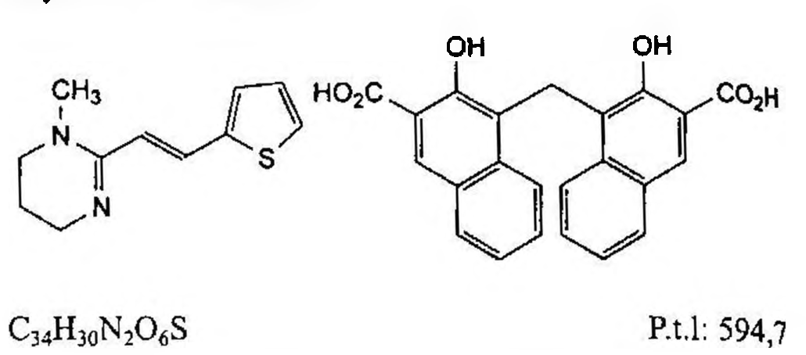

(Hình 11.720.1)

Pyrantel pamoat là L-methyl-2-[(E)-2-(thiophen-2-yl)ethenyl]-1,4,5,6-tetrahydropyrimidin hydrogen 4,4`- methylenbis (3-hydroxynaphthalen-2-carboxylat), phải chứa từ 98,0 % đến 102 % C₂₂H₂₈N₃O₆S, tính theo chế phẩm đã làm khô.

Tính chất

Bột màu vàng nhạt hoặc vàng. Tan trong dimethyl sulfoxyd, thực tế không tan trong nước và methanol.

Định tính

Phổ hấp thụ hồng ngoại của chế phẩm (Phụ lục 4.2) phải phù hợp với phổ hấp thụ hồng ngoại của pyrantel pamoat chuẩn.

Tạp chất liên quan

Phương pháp sắc ký lỏng (Phụ lục 5.3). Chuẩn bị các dung dịch ngay trước khi dùng và tuyệt đối tránh ánh sáng trong quá trình thực hiện phép thử.

Hỗn hợp dung môi: Trộn đều 5 thể tích acid acetic băng (TT), 5 thể tích nước và 2 thể tích diethylamin (TT) trong điều kiện lạnh.

Pha động: Hỗn hợp dung môi - acetonitril dùng trong phương pháp sắc ký (72 : 928).

Dung dịch thử: Hòa tan 80 mg chế phẩm trong 7 ml hỗn hợp dung môi và pha loãng thành 100,0 ml bằng acetonitril (TT).

Dung dịch đối chiếu (1): Hòa tan 10,0 mg tạp chất A chuẩn của pyrantel trong hỗn hợp dung môi, thêm 2,5 ml dung dịch thử và pha loãng thành 50,0 ml bằng hỗn hợp dung môi. Pha loãng 2,0 ml dung dịch thu được thành 100,0 ml bằng hỗn hợp dung môi.

Dung dịch đối chiếu (2): Pha loãng 1,0 ml dung dịch thử thành 200,0 ml bằng pha động.

Điều kiện sắc ký:

Cột kích thước (25 cm x 4,6 mm) được nhồi pha tĩnh C₁₈ (5 µm).

Detector quang phổ tử ngoại đặt ở bước sóng 285 nm. Tốc độ dòng: 1 ml/min.

Thể tích tiêm: 20 µl.

Cách tiến hành:

Tiến hành sắc ký với thời gian gấp 4 lần thời gian lưu của pyrantel.

Thời gian lưu tương đối so với pyrantel (thời gian lưu khoảng 11 min): Acid embonic khoảng 0,5; tạp chất A khoảng 1,3; tạp chất B khoảng 1,8 (tạp chất A cũng làm tăng diện tích pic embonat).

Kiểm tra tính phù hợp của hệ thống: Trên sắc ký đồ của dung dịch đối chiếu (1), độ phân giải giữa pic của pyrantel và pic của tạp chất A ít nhất là 4,0.

Giới hạn:

Hệ số hiệu chỉnh: Để tính hàm lượng nhân diện tích pic của tạp chất B với 0,4.

Tạp chất A: Diện tích pic tạp chất A không được lớn hơn diện tích pic tương ứng thu được trên sắc ký đồ của dung dịch đối chiếu (1) (0,5 %).

Tạp chất B: Diện tích pic tạp chất B đã hiệu chỉnh không được lớn hơn 0,4 lần diện tích pic chính thu được trên sắc ký đồ của dung dịch đối chiếu (2) (0,2 %).

Tạp chất khác: Với mỗi tạp chất, diện tích pic không được lớn hơn 0,2 lần diện tích pic chính trên sắc ký đồ của dung dịch đối chiếu (2) (0,10 %).

Tổng diện tích pic của tất cả các tạp chất trừ tạp chất A và

B, không được lớn hơn 0,6 lần diện tích pic chính thu được trên sắc ký đồ của dung dịch đối chiếu (2) (0,3 %).

Bỏ qua những pic có diện tích nhỏ hơn 0,1 lần diện tích pic chính thu được trên sắc ký đồ của dung dịch đối chiếu (2) (0,05 %).

Ghi chú:

Tạp chất A: 1-methyl-2-[(Z)-2-(thiophen-2-yl)ethenyl]-1,4,5,6- tetrahydropyrimidin.

Tạp chất B: (E)-N-[3-(methylamino)propyl]-3-(thiophen-2-yl) prop-2-enamid.

Clorid

Không được quá 360 phần triệu (Phụ lục 9.4.5).

Thêm 10 ml dung dịch acid nitric 2 M (TT) và 30 ml nước vào 0,46 g chế phẩm, đun nóng trên cách thủy 5 min.

Để nguội, thêm nước vừa đủ 50 ml, trộn đều và lọc. Lấy

15 ml dịch lọc để thử.

Sulfat

Không được quá 0,1 % (Phụ lục 9.4.14). Thêm 2,5 ml dung dịch acid nitric 2 M (TT) vào 0,50 g chế phẩm, thêm nước cất vừa đủ 50 ml, đun nóng trên cách thủy 5 min. Lắc trong 2 min, để nguội và lọc.

Sắt

Không được quá 75 phần triệu (Phụ lục 9.4.13). Nung 0,66 g chế phẩm ở 800 °C ± 50 °C trong 2 h. Hòa tan cắn thu được trong 2,5 ml dung dịch acid hydrocloric loãng (TT) bằng cách đun nóng nhẹ trong 10 min. Để nguội và pha loãng thành 50 ml bằng nước.

Kim loại nặng

Không được quá 20 phần triệu (Phụ lục 9.4.8). Lấy 1,0 g chế phẩm thử theo phương pháp 4. Dùng 2,0 ml dung dịch chì mẫu 10 phần triệu Pb (TT) để chuẩn bị mẫu đối chiếu.

Mất khối lượng do làm khô

Không được quá 1,0 % (Phụ lục 9.6). (1,000 g; trong chân không, 60 °C; 3 h).

Tro sulfat

Không được quá 0,1 % (Phụ lục 9.9, phương pháp 2). Dùng 1,0 g chế phẩm.

Định lượng

Thêm 10 ml anhydrid acetic (TT) và 50 ml acid acetic băng (TT) vào 0,450 g chế phẩm, vừa đun vừa khuấy ở 50 °C trong 10 min, để nguội (dung dịch thu được không trong). Chuẩn độ bằng dung dịch acid percloric 0,1 N (CĐ). Xác định điểm tương đương bằng phương pháp chuẩn độ đo điện thế (Phụ lục 10.2). Tiến hành mẫu trắng trong cùng điều kiện.

1 ml dung dịch acid percloric 0,1 N (CĐ) tương đương

Bảo quản

Trong bao bì kín, tránh ánh sáng. Loại thuốc

Thuốc trị giun. Chế phẩm

Viên nén.

</break>

11.721. VIÊN NÉN PYRANTEL PAMOAT

Tabellae Pyranteli pamoati

Là viên nén bao phim chứa pyrantel pamoat.

Chế phẩm phải đáp ứng các yêu cầu trong chuyên luận “Thuốc viên nén”, mục “Viên bao” (Phụ lục 1.20) và các yêu cầu sau đây:

Hàm lượng pyrantel, C₁₁H₁₄N₂S, từ 93,0 % đến 107,0 % so với lượng ghi trên nhãn.

Định tính

A. Lấy một lượng chế phẩm tương đương 40 mg pyrantel pamoat, thêm 20 ml hỗn hợp dioxan - dung dịch amoniac 0,1 % (1:1), lắc để hòa tan pyrantel pamoat, lọc. Dịch lọc thu được làm các phép thử sau:

Lấy 5 ml dịch lọc thêm 2 ml dung dịch acid hydrocloric loãng (TT), xuất hiện kết tủa vàng.

Bốc hơi 10 ml dịch lọc đến cắn, thêm vào cắn 1 ml acid sulfuric (TT), lắc, xuất hiện màu đỏ.

B. Trong phần Định lượng, thời gian lưu của 2 pic chính trên sắc ký đồ thu được từ dung dịch thử phải tương đương với thời gian lưu của hai pic chính trên sắc ký đồ thu được từ dung dịch chuẩn.

Định lượng

Phương pháp sắc ký lỏng (Phụ lục 5.3) trong điều kiện tránh ánh sáng.

Pha động: Acetonitril - nước - acid acetic băng - diethylamin (94 : 2,5 : 2,5 : 1). Điều chỉnh tỷ lệ pha động nếu cần.

Dung dịch thử: Cân 20 viên, tính khối lượng trung bình viên và nghiền thành bột mịn. Cân chính xác một lượng

bột viên hòa tan trong pha động để thu được dung dịch có nồng độ pyrantel pamoat khoảng 80 µg/ml, lọc.

Dung dịch chuẩn: Cân một lượng pyrantel pamoat chuẩn hòa tan trong pha động để thu được dung dịch có nồng độ tương ứng dung dịch thử, lọc.

Điều kiện sắc ký:

Cột kích thước (25 cm x 4,6 mm) được nhồi pha tĩnh C₁₈ (5 µm đến 10 µm).

Detector quang phổ tử ngoại đặt ở bước sóng 288 nm.

Tốc độ dòng: 1 ml/min. Thể tích tiêm: 20 µl.

Cách tiến hành:

Kiểm tra tính phù hợp của hệ thống: Tiến hành sắc ký với dung dịch chuẩn với thời gian chạy tối thiểu phải gấp 2,5 lần thời gian lưu của pic pyrantel. Hiệu năng của cột được xác định từ pic đáp ứng của pyrantel trong dung dịch chuẩn, số đĩa lý thuyết của cột không được nhỏ hơn 8000.

Thời gian lưu tương đối của pic pyrantel là 1 và của pic acid pamoic khoảng 0,6. Độ phân giải giữa pic pyrantel và pic acid pamoic không được nhỏ hơn 10. Hệ số đuôi của pic pyrantel không được quá 1,3. Độ lệch chuẩn tương đối của diện tích pic trên sắc ký đồ từ các lần tiêm lặp lại không được lớn hơn 1,0 %.

Tiến hành sắc ký lần lượt với dung dịch chuẩn và dung dịch thử.

Tính hàm lượng pyrantel, C₁₁H₁₄N₂S, có trong một đơn vị chế phẩm dựa vào diện tích pic pyrantel thu được trên sắc ký đồ của dung dịch thử, dung dịch chuẩn và hàm lượng

C₁₁H₁₄N₂S của pyrantel pamoat chuẩn. 1 mg pyrantel pamoat tương ứng với 0,347 mg pyrantel base.

Bảo quản

Trong bao bì kín, tránh ánh sáng. Loại thuốc

Thuốc trị giun. Hàm lượng thường dùng 300 mg.

</break>

11.722. PYRAZINAMID

Pyrazinamidum

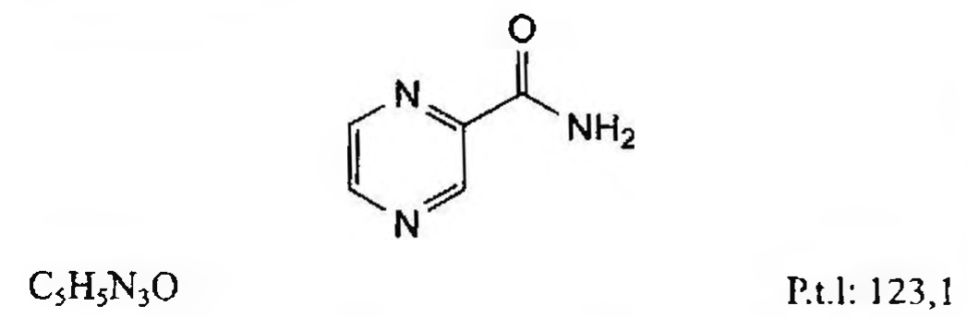

(Hình 11.722.1)

Pyrazinamid là pyrazin-2-carboxamid, phải chứa từ 99,0 % đến 101,0 % C₅H₅N₃O, tính theo chế phẩm khan.

Tính chất

Bột kết tinh trắng hoặc gần như trắng, đa hình. Hơi tan trong nước, khó tan trong ethanol 96 % và methylen clorid.

Định tính

Có thể chọn một trong 2 nhóm định tính sau: Nhóm I: A.

Nhóm II: B, C, D.

A. Phổ hấp thụ hồng ngoại (Phụ lục 4.2) của chế phẩm phải phù hợp với phổ hấp thụ hồng ngoại của pyrazinamid chuẩn. Nếu phổ hấp thụ của chế phẩm và chuẩn khác nhau thì tiến hành hòa tan riêng rẽ chế phẩm và chuẩn trong ethanol 96 % (TT), bốc hơi đến khô và ghi lại phổ của các cắn mới thu được.

B. Điểm chảy từ 188 °C đến 191 °C (Phụ lục 6.7).

C. Hòa tan 50,0 mg chế phẩm trong nước và pha loãng thành 100,0 ml với cùng dung môi (dung dịch A).

Pha loãng 1,0 ml dung dịch A thành 10 ml bằng nước. Đo phổ hấp thụ tử ngoại (Phụ lục 4.1) của dung dịch thu được trong vùng từ 290 nm đến 350 nm, dung dịch chế phẩm có cực đại hấp thụ ở bước sóng 310 nm.

Pha loãng 2,0 ml dung dịch A thành 100,0 ml bằng nước.

Đo phổ hấp thụ tử ngoại (Phụ lục 4.1) của dung dịch thu được trong vùng từ 230 nm đến 290 nm, dung dịch chế phẩm có cực đại hấp thụ ở bước sóng 268 nm với độ hấp thụ riêng tương ứng với cực đại này từ 640 đến 680.

D. Hòa tan 0,1 g chế phẩm trong 5 ml nước. Thêm 1 ml dung dịch sắt (II) sulfat (TT), dung dịch chuyển thành màu vàng cam. Thêm 1 ml dung dịch natri hydroxyd loãng (TT), dung dịch chuyển thành màu xanh lam đậm.

Độ trong và màu sắc của dung dịch

Dung dịch S: Hòa tan 0,5 g chế phẩm trong nước không có carbon dioxyd (TT) và pha loãng thành 50 ml với cùng dung môi.

Dung dịch S phải trong (Phụ lục 9.2) và không màu (Phụ lục 9.3, phương pháp 2).

Giới hạn acid - kiềm

Thêm 0,05 ml dung dịch phenolphtalein (TT) và 0,2 ml dung dịch natri hydroxyd 0,01 N (CĐ) vào 25 ml dung dịch S. Dung dịch thu được có màu đỏ. Thêm 1,0 ml dung dịch acid hydrocloric 0,01 N (CĐ). Dung dịch chuyển thành không màu. Thêm tiếp 0,15 ml dung dịch đỏ methyl (TT). Dung dịch lại có màu đỏ.

Tạp chất liên quan

Phương pháp sắc ký lỏng (Phụ lục 5.3). Chuẩn bị các dung dịch ngay trước khi dùng.

Pha động: Hòa tan 6,80 g kali dihydrophosphat (TT) trong 800 ml nước, thêm 1,84 g natri hydroxyd (TT), điều chỉnh đến pH 3,0 bằng dung dịch acid phosphoric loãng (TT) và pha loãng thành 1000 ml bằng nước, thêm 10,0 ml acetonitril (TT) và 1,0 ml tetrahydrofuran (TT).

Dung dịch thử: Hòa tan 50 mg chế phẩm trong nước và pha loãng thành 25,0 ml với cùng dung môi. Pha loãng 5,0 ml dung dịch thu được thành 25,0 ml bằng nước.

Dung dịch đối chiếu (1): Pha loãng 1,0 ml dung dịch thử thành 100,0 ml bằng nước. Pha loãng 1,0 ml dung dịch thu được thành 10,0 ml bằng nước.

Dung dịch đối chiếu (2): Hòa tan 10 mg pyrazin-2- carbonitril (TT) (tạp chất B) trong nước và pha loãng thành 50,0 ml với cùng dung môi. Pha loãng 5,0 ml dung dịch thu được thành 50,0 ml bằng nước. Lấy 5,0 ml dung dịch thu được, thêm 5,0 ml dung dịch thử và pha loãng thành 25,0 ml bằng nước.

Điều kiện sắc ký:

Cột kích thước (25 cm x 4,6 mm) được nhồi pha tĩnh end- capped octadecylsilyl silica gel dùng cho sắc ký (5 µm).

Nhiệt độ cột: 30 °C.

Detector quang phổ tử ngoại đặt ở bước sóng 270 nm.

Tốc độ dòng: 2,0 ml/min.

Thể tích tiêm: 40 µl.

Cách tiến hành:

Tiến hành sắc ký với thời gian gấp 4 lần thời gian lưu của pyrazinamid.

Định tính các tạp chất: Sử dụng sắc ký đồ của dung dịch đối chiếu (2) để xác định pic của tạp chất B.

Thời gian lưu tương đối so với pyrazinamid (thời gian lưu khoảng 5 min): Tạp chất B khoảng 1,6.

Kiểm tra tính phù hợp của hệ thống: Trên sắc ký đồ của dung dịch đối chiếu (2), độ phân giải giữa pic của pyrazinamid và pic của tạp chất B ít nhất là 4,0.

Giới hạn:

Tạp chất B: Diện tích pic tạp chất B không được lớn hơn diện tích pic chính thu được trên sắc ký đồ của dung dịch đối chiếu (1) (0,10 %).

Tạp chất khác: Với mỗi tạp chất, diện tích pic không được lớn hơn 0,5 lần diện tích pic chính trên sắc ký đồ của dung dịch đối chiếu (1) (0,05 %).

Tổng diện tích pic của tất cả các tạp chất không được lớn hơn 2 lần diện tích pic chính thu được trên sắc ký đồ của dung dịch đối chiếu (1) (0,2 %).

Bỏ qua những pic có diện tích nhỏ hơn 0,3 lần diện tích pic chính thu được trên sắc ký đồ của dung dịch đối chiếu (1) (0,03 %).

Chú thích:

Tạp chất A: Acid pyrazin-2-carboxylic.

Tạp chất B: Pyrazin-2-carbonitril.

Kim loại nặng

Không được quá 10 phần triệu (Phụ lục 9.4.8). Hỗn hợp dung môi: Nước - ethanol 96 % (50 : 50).

Lấy 0,25 g chế phẩm thử theo phương pháp 8. Dùng 0,25 ml dung dịch chì mẫu 10 phần triệu Pb (TT) để chuẩn bị mẫu đối chiếu.

Nước

Không được quá 0,5 % (Phụ lục 10.3). Dùng 2,00 g chế phẩm.

Tro sulfat

Không được quá 0,1 % (Phụ lục 9.9, phương pháp 2). Dùng 1,0 g chế phẩm.

Định lượng

Hòa tan 0,100 g chế phẩm trong 50 ml anhydrid acetic (TT). Chuẩn độ bằng dung dịch acid percloric 0,1 N (CĐ).

Xác định điểm kết thúc bằng phương pháp chuẩn độ đo điện thế (Phụ lục 10.2).

1 ml dung dịch acid percloric 0,1 N (CĐ) tương đương với 12,31 mg C₅H₅N₃O.

Bảo quản

Trong bao bì kín, tránh ánh sáng.

Loại thuốc

Thuốc chống lao.

Chế phẩm

Viên nén.

</break>

11.723. VIÊN NÉN PYRAZINAMID

Tabellae Pyrazinamidi

Là viên nén chứa pyrazinamid.

Chế phẩm phải đáp ứng các yêu cầu trong chuyên luận “Thuốc viên nén” (Phụ lục 1.20) và các yêu cầu sau đây:

Hàm lượng pyrazinamid, C₅H₅N₃O, phải từ 95,0 % đến 105,0 % so với lượng ghi trên nhãn.

Định tính

A. Lắc một lượng bột viên tương ứng với khoảng 0,25 g pyrazinamid với 20 ml ethanol (TT), lọc, bốc hơi dịch lọc tới khô và sấy cắn ở 105 °C trong 30 min. Phổ hấp thụ hồng ngoại (Phụ lục 4.2) của cắn phải phù hợp với phổ hấp thụ hồng ngoại đối chiếu của pyrazinamid.

B. Lắc một lượng bột viên tương ứng với khoảng 50 mg pyrazinamid với 50 ml nước và lọc. Pha loãng dịch lọc thành 100 ml với nước. Phổ hấp thụ (Phụ lục 4.1) của dung dịch thu được ở trong khoảng từ 230 nm đến 350 nm phải có 2 cực đại ở bước sóng 268 nm và 310 nm.

C. Đun sôi một lượng bột viên tương ứng với khoảng 20 mg pyrazinamid với 5 ml dung dịch natri hydroxyd 1 M (TT), sẽ có mùi amoniac bay ra.

Độ hòa tan (Phụ lục 11.4)

Thiết bị: Kiểu cánh khuấy.

Môi trường hòa tan: 900 ml nước.

Tốc độ quay: 50 r/min.

Thời gian: 45 min.

Cách tiến hành: Lấy một phần dung dịch môi trường đã hòa tan mẫu thử, lọc. Pha loãng dịch lọc với nước để có nồng độ khoảng 10 µg pyrazinamid trong 1 ml. Đo độ hấp thụ (Phụ lục 4.1) của dung dịch thu được ở bước sóng cực đại 268 nm, dùng nước làm mẫu trắng. So sánh với dung dịch pyrazinamid chuẩn có nồng độ tương đương pha trong nước. Tính lượng pyrazinamid, C₅H₅N₃O, được hòa tan từ các độ hấp thụ của dung dịch thử, dung dịch chuẩn và hàm lượng C₅H₅N₃O trong pyrazinamid chuẩn.

Yêu cầu: Không được ít hơn 75 % (Q) lượng pyrazinamid so với lượng ghi trên nhãn được hòa tan trong 45 min.

Tạp chất liên quan

Không được quá 0,2 %. Phương pháp sắc ký lớp mỏng (Phụ lục 5.4).

Bản mỏng: Silica gel GF₂₅₄.

Dung môi khai triển: Acid acetic băng - nước - n-butanol (20:20:60).

Dung dịch thử: Lắc kỹ một lượng bột viên tương ứng với 0,1 g pyrazinamid với 50 ml hỗn hợp cloroform - methanol (9:1), lọc, bốc hơi dịch lọc trên cách thủy đến khô và hòa tan cắn trong hỗn hợp dung môi trên thành 10 ml.

Dung dịch đối chiếu: Pha loãng 1 thể tích dung dịch thử thành 500 thể tích bằng hỗn hợp cloroform - methanol (9:1).

Cách tiến hành: Chấm riêng biệt lên bản mỏng 20 µl mỗi dung dịch trên. Triển khai sắc ký đến khi dung môi đi được khoảng 15 cm. Lấy bản mỏng ra để khô ngoài không khí và quan sát ngay dưới ánh sáng tử ngoại ở bước sóng 254 nm. Bất kỳ vệt phụ nào trên sắc ký đồ của dung dịch thử cũng không được đậm màu hơn vệt chính trên sắc ký đồ của dung dịch đối chiếu.

Định lượng

Cân 20 viên, tính khối lượng trung bình viên và nghiền thành bột mịn. Cân chính xác một lượng bột viên tương ứng với khoảng 0,1 g pyrazinamid cho vào bình định mức 500 ml, thêm 200 ml nước, để yên 10 min, thỉnh thoảng lắc, sau đó lắc siêu âm trong 10 min rồi thêm nước đến định mức. Lắc đều, lọc, bỏ 20 ml dịch lọc đầu. Pha loãng 5,0 ml dịch lọc với nước thành 100,0 ml, trộn đều. Đo độ hấp thụ (Phụ lục 4.1) của dung dịch thu được ở bước sóng cực đại 268 nm, dùng nước làm mẫu trắng. So sánh với dung dịch pyrazinamid chuẩn có nồng độ tương đương pha trong cùng dung môi. Tính hàm lượng pyrazinamid, C₅H₅N₃O, trong viên từ các độ hấp thụ của dung dịch thử, dung dịch chuẩn và hàm lượng C₅H₅N₃O trong pyrazinamid chuẩn.

Bảo quản

Trong bao bì kín, ở nhiệt độ không quá 30 °C.

Loại thuốc

Thuốc chống lao.

Hàm lượng thường dùng 500 mg.

</break>

11.724. PYRIDOXIN HYDROCLORID

Pyridoxini hydrochloridum

Vitamin B₆

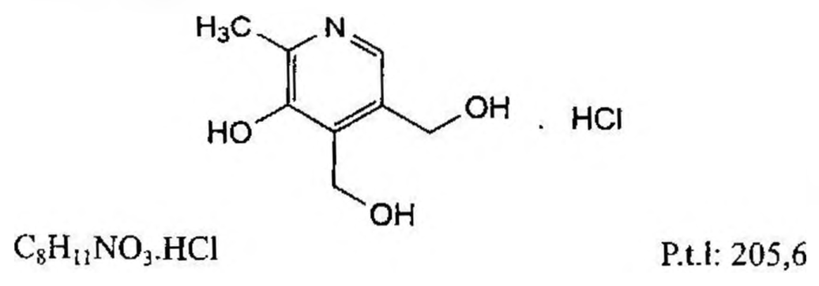

(Hình 11.724.1)

Độ trong và màu sắc của dung dịch

Dung dịch S: Hòa tan 2,50 g chế phẩm trong nước không có carbon dioxyd (TT) và pha loãng thành 50,0 ml với cùng dung môi.

Dung dịch S phải trong (Phụ lục 9.2) và không được có màu đậm hơn dung dịch màu mẫu V₆ (Phụ lục 9.3, phương pháp 2).

pH

Từ 2,4 đến 3,0 (Phụ lục 6.2). Dùng dung dịch S để đo.

Tạp chất liên quan

Phương pháp sắc ký lỏng (Phụ lục 5.3).

Pha động: Hòa tan 2,72 g kali dihydrophosphat (TT) trong 900 ml nước, điều chỉnh đến pH 3,0 bằng dung dịch acid phosphoric loãng (TT) và pha loãng thành 1000 ml bằng nước.

Dung dịch thử: Hòa tan 25 mg chế phẩm trong nước và pha loãng thành 10,0 ml với cùng dung môi.

Dung dịch đối chiếu (1): Pha loãng 1,0 ml dung dịch thử thành 100,0 ml bằng nước. Pha loãng 1,0 ml dung dịch thu được thành 10,0 ml bằng nước.

Dung dịch đối chiếu (2): Hòa tan 2,5 mg tạp chất A chuẩn của pyridoxin và 2,5 mg 4-deoxypyridoxin hydroclorid (tạp chất B) trong nước và pha loãng thành 10,0 ml với cùng dung môi. Pha loãng 2,0 ml dung dịch thu được thành 10,0 ml bằng nước.

Điều kiện sắc ký:

Cột kích thước (25 cm × 4,6 mm) được nhồi pha tĩnh deactivated end-capped octadecylsilyl silica gel dùng cho sắc ký (5 µm).

Detector quang phổ tử ngoại đặt ở bước sóng 210 nm.

Tốc độ dòng: 1,0 ml/min.

Thể tích tiêm: 5 µl.

Cách tiến hành:

Tiến hành sắc ký với thời gian gấp 2,5 lần thời gian lưu của pyridoxin.

Định tính các tạp chất: Sử dụng sắc ký đồ của dung dịch đối chiếu (2) để xác định pic của tạp chất A và B.

Thời gian lưu tương đối so với pyridoxin (thời gian lưu khoảng 12 min): Tạp chất A khoảng 1,7; tạp chất B khoảng 1,9.

Kiểm tra tính phù hợp của hệ thống: Trên sắc ký đồ của dung dịch đối chiếu (2), độ phân giải giữa pic của tạp chất A và pic của tạp chất B ít nhất là 1,5.

Giới hạn.

Hệ số hiệu chỉnh: Để tính hàm lượng, nhân diện tích pic của tạp chất B với 1,5.

Tạp chất B: Diện tích pic tạp chất B đã hiệu chỉnh không được lớn hơn 1,5 lần diện tích pic chính thu được trên sắc ký đồ của dung dịch đối chiếu (1) (0,15 %).

Tạp chất khác: Với mỗi tạp chất, diện tích pic không được lớn hơn diện tích pic chính trên sắc ký đồ của dung dịch đối chiếu (1) (0,10 %).

Tổng diện tích pic của tất cả các tạp chất không được lớn hơn 2 lần diện tích pic chính thu được trên sắc ký đồ của dung dịch đối chiếu (1) (0,2 %).

Bỏ qua những pic có diện tích nhỏ hơn 0,5 lần diện tích pic chính thu được trên sắc ký đồ của dung dịch đối chiếu (1) (0,05 %).

Ghi chú:

Tạp chất A: 6-methyl-1,3-dihydrofuro[3,4-c]pyridin-7-ol.

Tạp chất B: 5-(hydroxymethyl)-2,4-dimethylpyridin-3-ol.

Kim loại nặng

Không được quá 20 phần triệu (Phụ lục 9.4.8). Lấy 12 ml dung dịch S tiến hành thử theo Phương pháp 1.

Dùng dung dịch chì mẫu 1 phần triệu Pb (TT) để chuẩn bị mẫu đối chiếu.

Mất khối lượng do làm khô

Không được quá 0,5 % (Phụ lục 9.6). (1,000 g; 105 °C).

Tro sulfat

Không được quá 0,1 % (Phụ lục 9.9, phương pháp 2). Dùng 1,0 g chế phẩm.

Định lượng

Để tránh nhiệt độ cao quá trong môi trường phản ứng, khi chuẩn độ phải luôn khuấy đều và dừng ngay khi đạt điểm kết thúc.

Hòa tan 0,150 g chế phẩm trong 5 ml acid formic khan (TT), thêm 50 ml anhydrid acetic (TT). Chuẩn độ bằng dung dịch acid percloric 0,1 N (CĐ). Xác định điểm tương đương bằng phương pháp chuẩn độ đo điện thế (Phụ lục 10.2). Song song tiến hành mẫu trắng.

1 ml dung dịch acid percloric 0,1 N (CĐ) tương đương với 20,56 mg C₈H₁₁NO₃.HCl.

Bảo quản

Trong bao bì kín, tránh ánh sáng.

Loại thuốc

Vitamin nhóm B.

Chế phẩm

Viên nén, nang, thuốc tiêm.

</break>

11.725. THUỐC TIÊM PYRIDOXIN HYDROCLORID

Injectio Pyridoxini hydrochloridi

Thuốc tiêm vitamin B₆

Là dung dịch vô khuẩn của pyridoxin hydroclorid trong nước để pha thuốc tiêm.

Chế phẩm phải đáp ứng các yêu cầu trong chuyên luận “Thuốc tiêm, thuốc tiêm truyền” (Phụ lục 1.19) và các yêu cầu sau đây:

Hàm lượng pyridoxin hydroclorid, C₈H₁₁NO₃.HCl, từ 95,0 % đến 110,0 % so với lượng ghi trên nhãn.

Tính chất

Dung dịch trong, không màu.

Định tính

Dung dịch A: Lấy một thể tích chế phẩm tương ứng với khoảng 100 mg pyridoxin hydroclorid, pha loãng với nước thành 100 ml.

A. Trong phần Định lượng, phổ hấp thụ tử ngoại (Phụ lục 4.1) của dung dịch thử phải có hấp thụ cực đại ở khoảng 290 nm.

B. Pha loãng 1 ml dung dịch A với nước thành 10 ml. Lấy 1 ml dung dịch thu được, thêm 2 ml dung dịch natri acetat 20 % (TT), 1 ml nước và 1 ml dung dịch 2,6-dicloroquinon clorimid 0,5 % trong ethanol, lắc đều. Xuất hiện màu xanh lam, phai nhanh và chuyển sang đỏ. Lặp lại phép thử trên, thay 1 ml nước bằng 1 ml dung dịch acid boric 4 %, không có màu xanh xuất hiện.

C. Lấy 1 ml dung dịch A, thêm 2 giọt dung dịch sắt (III) clorid 5 % (TT), xuất hiện màu đỏ. Thêm từng giọt dung dịch acid sulfuric 10 % (TT), màu đỏ phai dần.

pH

Từ 2,5 đến 4,0 (Phụ lục 6.2).

Nội độc tố vi khuẩn

Không được quá 0,4 EU/mg pyridoxin hydroclorid (Phụ lục 13.2).

Định lượng

Lấy chính xác một thể tích chế phẩm tương ứng với khoảng 0,1 g pyridoxin hydroclorid, pha loãng với dung dịch acid hydrocloric 0,1 M (TT) thành 500,0 ml, lắc đều. Lấy 5,0 ml dung dịch, pha loãng với dung dịch acid hydrocloric 0,1 M (TT) thành 100,0 ml, lắc đều. Đo độ hấp thụ (Phụ lục 4.1) của dung dịch thu được ở bước sóng cực đại khoảng 290 nm, trong cốc đo dày 1 cm, so với mẫu trắng là dung dịch acid hydrocloric 0,1 M (TT). Tính hàm lượng pyridoxin hydroclorid, C₈H₁₁NO₃.HCl, trong thuốc tiêm theo A (1 %, 1 cm). Lấy 430 là giá trị A (1 %, 1 cm) ở bước sóng 290 nm.

Bảo quản

Tránh ánh sáng.

Loại thuốc

Vitamin nhóm B.

Hàm lượng thường dùng 2,5 %; 5,0 % và 10,0 %.

</break>

11.726. VIÊN NÉN PYRIDOXIN HYDROCLORID

Tabellae Pyridoxini hydrochloridi

Viên nén vitamin B₆

Là viên nén chứa pyridoxin hydroclorid.

Chế phẩm phải đáp ứng các yêu cầu trong chuyên luận “Thuốc viên nén” (Phụ lục 1.20) và các yêu cầu sau đây:

Hàm lượng pyridoxin hydroclorid, C₈H₁₁NO₃.HCl, từ 90,0 % đến 110,0 % so với lượng ghi trên nhãn.

Định tính

Dung dịch A: Cân một lượng bột viên tương ứng với khoảng 50 mg pyridoxin hydroclorid, thêm 50 ml nước (TT), lắc kỹ, lọc.

A. Trong phần Định lượng, phổ hấp thụ tử ngoại (Phụ lục 4.1) của dung dịch thử phải có hấp thụ cực đại ở khoảng 290 nm.

B. Pha loãng 1 ml dung dịch A với nước thành 10 ml. Lấy 1 ml dung dịch thu được, thêm 2 ml dung dịch natri acetat 20 % (TT), 1 ml nước và 1 ml dung dịch 2,6-dicloroquinon clorimid 0,5 % trong ethanol, lắc đều. Xuất hiện màu xanh lam, phai nhanh và chuyển sang đỏ. Lặp lại phép thử trên, thay 1 ml nước bằng 1 ml dung dịch acid boric 4 %, không có màu xanh xuất hiện.

C. Lấy 1 ml dung dịch A, thêm 2 giọt dung dịch sắt (III) clorid 5 % (TT), xuất hiện màu đỏ. Thêm từng giọt dung dịch acid sulfuric 10 % (TT), màu đỏ phai dần.

Định lượng

Cân 20 viên, nghiền thành bột mịn. Cân chính xác một lượng bột viên tương ứng với khoảng 25 mg pyridoxin hydroclorid, thêm 50 ml dung dịch acid hydrocloric 0,1 M (TT), đun cách thủy 15 min, thỉnh thoảng lắc. Để nguội, pha loãng với dung dịch acid hydrocloric 0,1 M (TT) thành 100,0 ml, lắc đều. Lọc, loại bỏ dịch lọc đầu. Lấy 5,0 ml dịch lọc, pha loãng với dung dịch acid hydrocloric 0,1 M (TT) thành 100,0 ml, lắc đều. Đo độ hấp thụ (Phụ lục 4.1) của dung dịch thu được ở bước sóng cực đại khoảng 290 nm, trong cốc đo dày 1 cm, so với mẫu trắng là dung dịch acid hydrocloric 0,1 M (TT).

Tính hàm lượng pyridoxin hydroclorid, C₈H₁₁NO₃.HCl, trong viên theo A (1 %, 1 cm). Lấy 430 là giá trị A (1 %, 1 cm) ở bước sóng 290 nm.

Bảo quản

Nơi khô mát, tránh ánh sáng.

Loại thuốc

Vitamin nhóm B.

Hàm lượng thường dùng 25 mg; 50 mg.

</break>

11.727. PYRIMETHAMIN

Pyrimethaminum

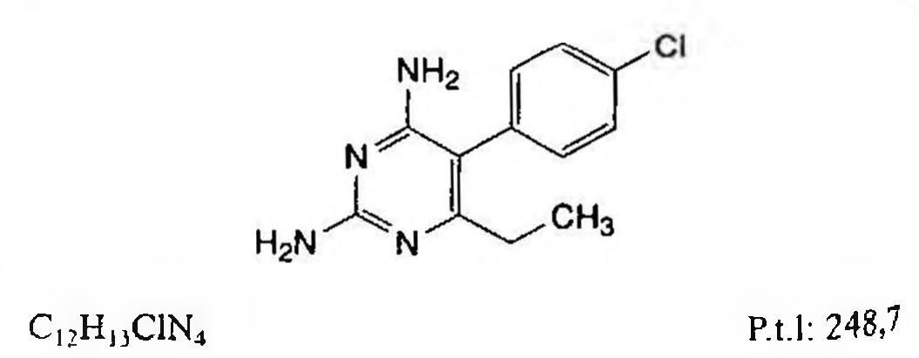

(Hình 11.727.1)

pyrimethamin là 5-(4-clorophenyl)-6-ethylpyrimidin-2,4- diamin, phải chứa từ 99,0 % đến 101,0 % C₁₂H₁₃ClN₄, tính theo chế phẩm đã làm khô.

Tính chất

Bột kết tinh màu gần như trắng hoặc tinh thể không màu. Thực tế không tan trong nước, khó tan trong ethanol 96 %.

Định tính

Có thể chọn một trong hai nhóm định tính sau: Nhóm I: A.

Nhóm II: B, C, D.

A. Phổ hấp thụ hồng ngoại (Phụ lục 4.2) của chế phẩm phải phù hợp với phổ hấp thụ hồng ngoại của pyrimethamin chuẩn.

B. Nhiệt độ nóng chảy: 239 °C đến 243 °C (Phụ lục 6.7).

C. Hòa tan 0,14 g chế phẩm trong ethanol (TT) và pha loãng thành 100,0 ml với cùng dung môi. Pha loãng 10,0 ml dung dịch thu được thành 100,0 ml bằng dung dịch acid hydrocloric 0,1 M (TT). Tiếp tục pha loãng 10,0 ml dung dịch thu được thành 100,0 ml bằng dung dịch acid hydrocloric 0,1 M (TT). Phổ hấp thụ ánh sáng (Phụ lục 4.1) của dung dịch trong khoảng từ bước sóng 250 nm đến 300 nm có một cực đại tại 272 nm và một cực tiểu tại 261 nm. Độ hấp thụ riêng tại cực đại có giá trị từ 310 đến 330.

D. Trong phản ứng Tạp chất liên quan, vết chính trên sắc ký đồ của dung dịch thử (2) phải tương ứng với vết chính trên sắc ký đồ của dung dịch đối chiếu (1) về vị trí và kích thước.

Độ trong và màu sắc của dung dịch

Dung dịch được chuẩn bị ngay trước khi dùng. Hòa tan 0,25 g chế phẩm trong hỗn hợp methanol - methylen clorid (1 : 3) và pha loãng thành 10 ml với cùng dung môi. Dung dịch thu được phải trong (Phụ lục 9.2) và có màu không được đậm hơn dung dịch màu mẫu VN₆ (Phụ lục 9.3, phương pháp 2).

Giới hạn acid - kiềm

Dung dịch S: Lắc 1,0 g chế phẩm với 50 ml nước trong 2 phút, lọc.

Lấy 10 ml dung dịch S, thêm 0,05 ml dung dịch phenolphtalein (TT). Dung dịch không màu. Không quá 0,2 ml dung dịch natri hydroxyd 0,01 N (CĐ) cần thêm vào để làm chuyển màu chỉ thị sang màu hồng. Thêm 0,4 ml dung dịch acid hydrocloric 0,01 N (CĐ) và 0,05 ml dung dịch đỏ methyl (TT) làm chỉ thị. Dung dịch phải có màu đỏ hoặc màu da cam.

Tạp chất liên quan

Không được quá 0,25 %. Phương pháp sắc ký lớp mỏng (Phụ lục 5.4).

Bản mỏng: Silica gel GF₂₅₄.

Dung môi khai triển: Cloroform - propanol - acid acetic băng - toluen (4: 8: 12 : 76).

Các dung dịch được chuẩn bị ngay trước khi dùng.

Dung dịch thử (1): Hòa tan 0,25 g chế phẩm trong hỗn hợp methanol - cloroform (1 : 9) và pha loãng thành 25 ml với cùng hỗn hợp dung môi.

Dung dịch thử (2): Pha loãng 1 ml dung dịch thử (1) thành 10 ml bằng hỗn hợp methanol - cloroform (1 : 9).

Dung dịch đối chiếu (1): Hòa tan 0,1 g pyrimethamin chuẩn trong hỗn hợp ethanol - cloroform (1 : 9) và pha loãng thành 100 ml với cùng hỗn hợp dung môi.

Dung dịch đối chiếu (2): Pha loãng 5,0 ml dung dịch thử (1) thành 200 ml bằng hỗn hợp methanol - cloroform (1: 9). Pha loãng 1 ml dung dịch thu được thành 10 ml với cùng hỗn hợp dung môi.

Cách tiến hành:

Chấm riêng biệt lên bản mỏng 20 µl mỗi dung dịch. Triển khai sắc ký cho đến khi dung môi đi được khoảng 10 cm.

Làm khô bản mỏng ngoài không khí. Quan sát bản mỏng dưới ánh sáng đèn tử ngoại 254 nm. Trên sắc ký đồ dung dịch thử (1), bất kỳ vết phụ nào không được có màu đậm hơn vết trên sắc ký đồ của dung dịch đối chiếu (2).

Sulfat

Không được quá 80 phần triệu (Phụ lục 9.4.14). Dùng 15 ml dung dịch S. Dung dịch đối chiếu gồm 2,5 ml dung dịch sulfat mẫu 10 phần triệu SO₄ (TT) và 12,5 ml nước.

Mất khối lượng do làm khô

Không được quá 0,5 % (Phụ lục 9.6). (0,50 g; 100 °C đến 105 °C; 4 h).

Tro sulfat

Không được quá 0,1 % (Phụ lục 9.9, phương pháp 2). Dùng 1,0 g chế phẩm.

Định lượng

Hòa tan 0,200 g chế phẩm trong 25 ml acid acetic khan (TT) bằng cách đun nóng nhẹ. Để nguội, chuẩn độ bằng dung dịch acid percloric 0,1 N (CĐ), xác định điểm tương đương bằng phương pháp chuẩn độ đo điện thế (Phụ lục 10.2).

1 ml dung dịch acid percloric 0,1 N (CĐ) tương đương với

Bảo quản

Tránh ánh sáng. Loại thuốc

Thuốc chống sốt rét. Chế phẩm

Viên nén.

</break>

11.728. QUINAPRIL HYDROCLORID

Quinaprili hydrochloridum

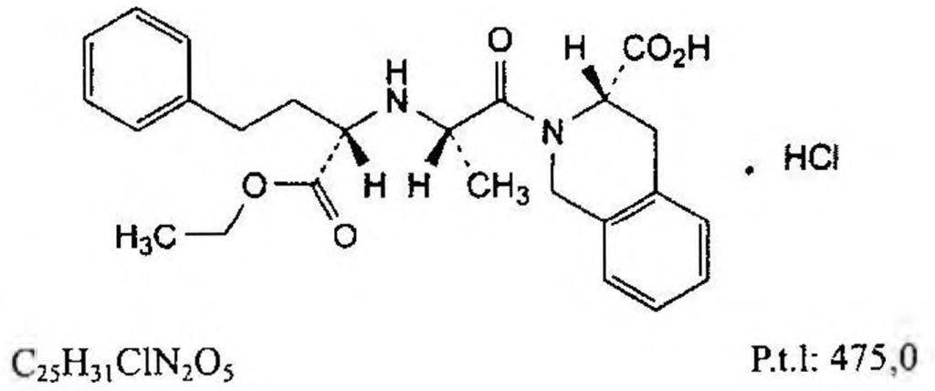

(Hình 11.728.1)

Quinapril hydroclorid là acid (3S)-2-[[2S)-2-[[(1S)-1- (ethoxycarbonyl)-3-phenylpropyl]amino]propanoyl]- 1,2,3,4-tetrahydroisoquinolin-3-carboxylic hydroclorid, phải chứa từ 98,5 % đến 101,5 % C₂₅H₃₀N₂O₅, tính theo chế phẩm khan.

Tính chất

Bột màu trắng hay gần như trắng hoặc hồng nhạt, hút ẩm. Dễ tan trong nước và ethanol 96 %, rất khó tan trong aceton.

Định tính

A. Phổ hấp thụ hồng ngoại (Phụ lục 4.2) của chế phẩm phải phù hợp với phổ hấp thụ hồng ngoại của quinapril hydroclorid chuẩn.

B. Chế phẩm phải đáp ứng phép thử Góc quay cực riêng.

C. Chế phẩm phải cho phản ứng (A) của clorid (Phụ lục 8. ).

Góc quay cực riêng

Từ +14,4° đến +16,6°, tính theo chế phẩm khan (Phụ lục 6.4). Hòa tan 0,500 g chế phẩm trong methanol (TT) và pha loãng thành 25,0 ml với cùng dung môi.

Tạp chất đồng phân không đối quang

Phương pháp sắc ký lỏng (Phụ lục 5.3). Chuẩn bị các dung dịch ngay trước khi dùng.

Pha động: Trộn 260 ml tetrahydrofuran (TT) với 740 ml dung dịch mới pha có chứa 0,80 g natri octansulfonat (TT) và 2,13 g amoni dihydrophosphat (TT) đã được điều chỉnh đến pH 4,5 bằng acid phosphoric (TT).

Hỗn hợp dung môi: Điều chỉnh 500 ml pha động đến pH 6,5 bằng amoniac (TT).

Dung dịch thử: Hòa tan 100 mg chế phẩm trong hỗn hợp dung môi và pha loãng thành 50,0 ml với cùng dung môi.

Dung dịch đối chiếu (1): Pha loãng 1,0 ml dung dịch thử thành 100,0 ml bằng hỗn hợp dung môi. Pha loãng 1,0 ml dung dịch thu được thành 20,0 ml bằng hỗn hợp dung môi.

Dung dịch đối chiếu (2): Hòa tan quinapril chuẩn dùng để định tính pic (chứa tạp chất G, H và I) có trong một lọ chuẩn trong hỗn hợp dung môi và pha loãng thành 5,0 ml với cùng dung môi.

Điều kiện sắc ký:

Cột kích thước (25 cm x 4,0 mm) được nhồi pha tĩnh C₁₈ (5 µm).

Nhiệt độ cột: 25 °C.

Detector quang phổ tử ngoại đặt ở bước sóng 220 nm.

Tốc độ dòng: 1,0 ml/min. Thể tích tiêm: 20 µl.

Cách tiến hành:

Tiến hành sắc ký với thời gian gấp 3,5 lần thời gian lưu của quinapril.

Định tính các tạp chất: Sử dụng sắc ký đồ cung cấp kèm theo quinapril chuẩn dùng để định tính pic và sắc ký đồ của dung dịch đối chiếu (2) để xác định pic của tạp chất

G, H và I.

Thời gian lưu tương đối so với quinapril (thời gian lưu khoảng 18 min): Tạp chất G khoảng 0,9; tạp chất H khoảng 1,2; tạp chất I khoảng 1,3.

Kiểm tra tính phù hợp của hệ thống: Trên sắc ký đồ của dung dịch đối chiếu (2), độ phân giải giữa pic của tạp chất

G và pic của quinapril ít nhất là 1,5. Tỷ số đỉnh - hõm (Hp/

Hv) ít nhất là 2,0: trong đó Hp là chiều cao đỉnh pic tạp chất H so với đường nền và Hv là chiều cao tính từ đường nền lên đến đáy hõm phân tách giữa pic tạp chất H và pic quinapril.

Giới hạn:

Tạp chất G, H và I: Với mỗi tạp chất, diện tích pic không được lớn hơn 3 lần diện tích pic chính thu được trên sắc ký đồ của dung dịch đối chiếu (1) (0,15 %).

Ghi chú:

Tạp chất G: Acid (3S)-2-[(2S)-2-[[(1S)-1-(ethoxycarbonyl)-3- phenylpropyl]amino]propanoyl]- 1,2,3,4-tetrahydroisoquinolin -3-carboxylic.

Tạp chất H: Acid (3S)-2-[(2S)-2-[[(1R)-1-(ethoxycarbonyl)-3- phenylpropyl]amino]propanoyl]-1,2,3,4-tetrahydroisoquinolin-3-carboxylic.

Tạp chất I: Acid (3S)-2-[(2S)-2-[[(1R)-1-(ethoxycarbonyl)-3- phenylpropyl]amino]propanoyl]-1,2,3,4-tetrahydroisoquinolin-3-carboxylic.

Tạp chất liên quan

Phương pháp sắc ký lỏng (Phụ lục 5.3). Pha động: Acetonitril (TT) - dung dịch natri dodecyl sulfat 3,77 g/l được điều chỉnh đến pH 2,2 bằng acid phosphoric (48 : 52).

Hỗn hợp dung môi: Acetonitril (TT) - dung dịch amoni dihydrophosphat 2,88 g/l được chỉnh đến pH 6,5 bằng dung dịch amoniac loãng (40 : 60).

Dung dịch thử: Hòa tan 50 mg chế phẩm trong hỗn hợp dung môi và pha loãng thành 25,0 ml với cùng dung môi.

Dung dịch đối chiếu (1): Pha loãng 1,0 ml dung dịch thử thành 100,0 ml bằng hỗn hợp dung môi. Pha loãng 1,0 ml dung dịch thu được thành 10,0 ml bằng hỗn hợp dung môi.

Dung dịch đối chiếu (2): Hòa tan quinapril chuẩn dùng để kiểm tra tính phù hợp của hệ thống (chứa tạp chất A, C, D,

E và G) có trong một lọ chuẩn trong hỗn hợp dung môi và pha loãng thành 5,0 ml với cùng dung môi.

Dung dịch đối chiếu (3): Để tạo tạp chất M, hòa tan

250 mg chế phẩm trong methylen clorid (TT) và pha loãng thành 5,0 ml với cùng dung môi. Để dung dịch thu được dưới đèn tử ngoại trong 2,5 h sau đó bay hơi dung môi.

Hòa tan 40 mg cắn trong hỗn hợp dung môi và pha loãng thành 20,0 ml với cùng dung môi.

Điều kiện sắc ký:

Cột kích thước (15 cm x 3,9 mm) được nhồi pha tĩnh end-capped octylsilyl silica gel dùng cho sắc ký (5 µm).

Nhiệt độ cột: 30°C.

Thiệt độ buồng tiêm mẫu: 5 °C.

Detector quang phổ tử ngoại đặt ở bước sóng 214 nm. Tốc độ dòng: 1,4 ml/min.

Thể tích tiêm: 10 µl.

Cách tiến hành:

Tiến hành sắc ký với thời gian gấp 3 lần thời gian lưu của quinapril.

Pyrimethamin là 5-(4-clorophenyl)-6-ethylpyrimidin-2,4-diamin, phải chứa từ 99,0 % đến 101,0 % C₁₂H₁₃ClN₄, tính theo chế phẩm đã làm khô.

Tính chất

Bột kết tinh màu gần như trắng hoặc tinh thể không màu. Thực tế không tan trong nước, khó tan trong ethanol 96 %.

Định tính

Có thể chọn một trong hai nhóm định tính sau: Nhóm I: A.

Nhóm II: B, C, D.

A. Phổ hấp thụ hồng ngoại (Phụ lục 4.2) của chế phẩm phải phù hợp với phổ hấp thụ hồng ngoại của pyrimethamin chuẩn.

B. Nhiệt độ nóng chảy: 239 °C đến 243 °C (Phụ lục 6.7).

C. Hòa tan 0,14 g chế phẩm trong ethanol (TT) và pha loãng thành 100,0 ml với cùng dung môi. Pha loãng 10,0 ml dung dịch thu được thành 100,0 ml bằng dung dịch acid hydrocloric 0,1 M (TT). Tiếp tục pha loãng 10,0 ml dung dịch thu được thành 100,0 ml bằng dung dịch acid hydrocloric 0,1 M (TT). Phổ hấp thụ ánh sáng (Phụ lục 4.1) của dung dịch trong khoảng từ bước sóng 250 nm đến 300 nm có một cực đại tại 272 nm và một cực tiểu tại 261 nm. Độ hấp thụ riêng tại cực đại có giá trị từ 310 đến 330.

D. Trong phần Tạp chất liên quan, vết chính trên sắc ký đồ của dung dịch thử (2) phải tương ứng với vết chính trên sắc ký đồ của dung dịch đối chiếu (1) về vị trí và kích thước.

Độ trong và màu sắc của dung dịch

Dung dịch được chuẩn bị ngay trước khi dùng. Hòa tan 0,25 g chế phẩm trong hỗn hợp methanol - methylen clorid (1 : 3) và pha loãng thành 10 ml với cùng dung môi. Dung dịch thu được phải trong (Phụ lục 9.2) và có màu không được đậm hơn dung dịch màu mẫu VN₆ (Phụ lục 9.3, phương pháp 2).

Giới hạn acid - kiềm

Dung dịch S: Lắc 1,0 g chế phẩm với 50 ml nước trong 2 phút, lọc.

Lấy 10 ml dung dịch S, thêm 0,05 ml dung dịch phenolphtalein (TT). Dung dịch không màu. Không quá 0,2 ml dung dịch natri hydroxyd 0,01 N (CĐ) cần thêm vào để làm chuyển màu chỉ thị sang màu hồng. Thêm 0,4 ml dung dịch acid hydrocloric 0,01 N (CĐ) và 0,05 ml dung dịch đỏ methyl (TT) làm chỉ thị. Dung dịch phải có màu đỏ hoặc màu da cam.

Tạp chất liên quan

Không được quá 0,25 %. Phương pháp sắc ký lớp mỏng (Phụ lục 5.4).

Bản mỏng: Silica gel GF₂₅₄.

Dung môi khai triển: Cloroform - propanol - acid acetic băng - toluen (4: 8: 12: 76).

Các dung dịch được chuẩn bị ngay trước khi dùng.

Dung dịch thử (1): Hòa tan 0,25 g chế phẩm trong hỗn hợp methanol - cloroform (1 : 9) và pha loãng thành 25 ml với cùng hỗn hợp dung môi.

Dung dịch thử (2): Pha loãng 1 ml dung dịch thử (1) thành 10 ml bằng hỗn hợp methanol - cloroform (1: 9).

Dung dịch đối chiếu (1): Hòa tan 0,1 g pyrimethamin chuẩn trong hỗn hợp methanol - cloroform (1 : 9) và pha loãng thành 100 ml với cùng hỗn hợp dung môi.

Dung dịch đối chiếu (2): Pha loãng 5,0 ml dung dịch thử (1) thành 200 ml bằng hỗn hợp methanol - cloroform (1: 9). Pha loãng 1 ml dung dịch thu được thành 10 ml với cùng hỗn hợp dung môi.

Cách tiến hành:

Chấm riêng biệt lên bản mỏng 20 µl mỗi dung dịch. Triển khai sắc ký cho đến khi dung môi đi được khoảng 10 cm.

Làm khô bản mỏng ngoài không khí. Quan sát bản mỏng dưới ánh sáng đèn tử ngoại 254 nm. Trên sắc ký đồ dung dịch thử (1), bất kỳ vết phụ nào không được có màu đậm hơn vết trên sắc ký đồ của dung dịch đối chiếu (2).

Sulfat

Không được quá 80 phần triệu (Phụ lục 9.4.14). Dùng 15 ml dung dịch S. Dung dịch đối chiếu gồm 2,5 ml dung dịch sulfat mẫu 10 phần triệu SO₄ (TT) và 12,5 ml nước.

Mất khối lượng do làm khô

Không được quá 0,5 % (Phụ lục 9.6). (0,50 g; 100 °C đến 105 °C; 4 h).

Tro sulfat

Không được quá 0,1 % (Phụ lục 9.9, phương pháp 2). Dùng 1,0 g chế phẩm.

Định lượng

Hòa tan 0,200 g chế phẩm trong 25 ml acid acetic khan (TT) bằng cách đun nóng nhẹ. Để nguội, chuẩn độ bằng dung dịch acid percloric 0,1 N (CĐ), xác định điểm tương đương bằng phương pháp chuẩn độ đo điện thế (Phụ lục 10.2).

1 ml dung dịch acid percloric 0,1 N (CĐ) tương đương với 24,87 mg C₁₂H₁₃ClN₄.

Bảo quản

Tránh ánh sáng. Loại thuốc

Thuốc chống sốt rét. Chế phẩm

Viên nén.

</break>

11.729. QUINAPRIL HYDROCLORID

Quinaprili hydrochloridum

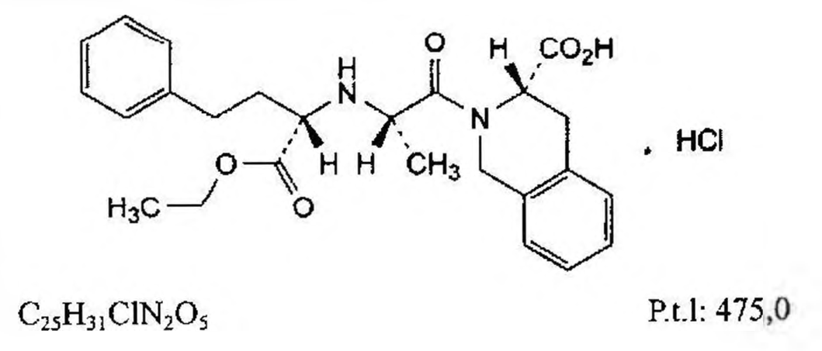

(Hình 11.729.1)

Quinapril hydroclorid là acid (3S)-2-[[(2S)-1-(ethoxycarbonyl)-3-phenylpropyl]amino]propanoyl]-1,2,3,4-tetrahydroisoquinolin-3-carboxylic hydroclorid, phải chứa từ 98,5 % đến 101,5 % C₂₅H₃₀N₂O₅, tính theo chế phẩm khan.

Tính chất

Bột màu trắng hay gần như trắng hoặc hồng nhạt, hút ẩm. Dễ tan trong nước và ethanol 96 %, rất khó tan trong aceton.

Định tính

A. Phổ hấp thụ hồng ngoại (Phụ lục 4.2) của chế phẩm phải phù hợp với phổ hấp thụ hồng ngoại của quinapril hydroclorid chuẩn.

B. Chế phẩm phải đáp ứng phép thử Góc quay cực riêng.

C. Chế phẩm phải cho phản ứng (A) của clorid (Phụ lục 8.1).

Góc quay cực riêng

Từ +14,4° đến +16,6°, tính theo chế phẩm khan (Phụ lục 6.4). Hòa tan 0,500 g chế phẩm trong methanol (TT) và pha loãng thành 25,0 ml với cùng dung môi.

Tạp chất đồng phân không đối quang

Phương pháp sắc ký lỏng (Phụ lục 5.3). Chuẩn bị các dung dịch ngay trước khi dùng.

Pha động: Trộn 260 ml tetrahydrofuran (TT) với 740 ml dung dịch mới pha có chứa 0,80 g natri octansulfonat (TT) và 2,13 g amoni dihydrophosphat (TT) đã được điều chỉnh đến pH 4,5 bằng acid phosphoric (TT).

Hỗn hợp dung môi: Điều chỉnh 500 ml pha động đến pH 6,5 bằng amoniac (TT).

Dung dịch thử: Hòa tan 100 mg chế phẩm trong hỗn hợp dung môi và pha loãng thành 50,0 ml với cùng dung môi.

Dung dịch đối chiếu (1): Pha loãng 1,0 ml dung dịch thử thành 100,0 ml bằng hỗn hợp dung môi. Pha loãng 1,0 ml dung dịch thu được thành 20,0 ml bằng hỗn hợp dung môi.

Dung dịch đối chiếu (2): Hòa tan quinapril chuẩn dùng để định tính pic (chứa tạp chất G, H và I) có trong một lọ chuẩn trong hỗn hợp dung môi và pha loãng thành 5,0 ml với cùng dung môi.

Điều kiện sắc ký:

Cột kích thước (25 cm x 4,0 mm) được nhồi pha tĩnh C₁₈ (5 µm).

Nhiệt độ cột: 25 °C.

Detector quang phổ tử ngoại đặt ở bước sóng 220 nm.

Tốc độ dòng: 1,0 ml/min.

Thể tích tiêm: 20 µl.

Cách tiến hành:

Tiến hành sắc ký với thời gian gấp 3,5 lần thời gian lưu của quinapril.

Định tính các tạp chất: Sử dụng sắc ký đồ cung cấp kèm theo quinapril chuẩn dùng để định tính pic và sắc ký đồ của dung dịch đối chiếu (2) để xác định pic của tạp chất G, H và I. Thời gian lưu tương đối so với quinapril (thời gian lưu khoảng 18 min): Tạp chất G khoảng 0,9; tạp chất H khoảng 1,2; tạp chất I khoảng 1,3.

Kiểm tra tính phù hợp của hệ thống: Trên sắc ký đồ của dung dịch đối chiếu (2), độ phân giải giữa pic của tạp chất G và pic của quinapril ít nhất là 1,5. Tỷ số định - hồm (Hp/Hv) ít nhất là 2,0; trong đó Hp là chiều cao đỉnh pic tạp chất H so với đường nền và Hv là chiều cao tính từ đường nền lên đến đáy hõm phân tách giữa pic tạp chất H và pic quinapril.

Giới hạn:

Tạp chất G, H và I: Với mỗi tạp chất, diện tích pic không được lớn hơn 3 lần diện tích pic chính thu được trên sắc ký đồ của dung dịch đối chiếu (1) (0,15 %).

Ghi chú:

Tạp chất G: Acid (3R)-2-[(2S)-2-[[(1S)-1-(ethoxycarbonyl)-3-phenylpropyl]amino]propanoyl]-1,2,3,4-tetrahydroisoquinolin-3-carboxylic.

Tạp chất H: Acid (3R)-2-[(2S)-2-[[(1R)-1-(ethoxycarbonyl)-3-phenylpropyl]amino]propanoyl]-1,2,3,4-tetrahydroisoquinolin-3-carboxylic.

Tạp chất I: Acid (3S)-2-[(2S)-2-[[(1R)-1-(ethoxycarbonyl)-3-phenylpropyl]amino]propanoyl]-1,2,3,4-tetrahydroisoquinolin-3-carboxylic.

Tạp chất liên quan

Phương pháp sắc ký lỏng (Phụ lục 5.3). Pha động: Acetonitril (TT) - dung dịch natri dodecyl sulfat 3,77 g/l được điều chỉnh đến pH 7,2 bằng acid phosphoric (48 : 52).

Hỗn hợp dung môi: Acetonitril (TT) - dung dịch amoni dihydrophosphat 2,88 g/l được chỉnh đến pH 6,5 bằng dung dịch amoniac loãng (40 : 60).

Dung dịch thử: Hòa tan 50 mg chế phẩm trong hỗn hợp dung môi và pha loãng thành 25,0 ml với cùng dung môi.

Dung dịch đối chiếu (1): Pha loãng 1,0 ml dung dịch thử thành 100,0 ml bằng hỗn hợp dung môi. Pha loãng 1,0 ml dung dịch thu được thành 10,0 ml bằng hỗn hợp dung môi.

Dung dịch đối chiếu (2): Hòa tan quinapril chuẩn dùng để kiểm tra tính phù hợp của hệ thống (chứa tạp chất A, C, D, E và G) có trong một lọ chuẩn trong hỗn hợp dung môi và pha loãng thành 5,0 ml với cùng dung môi.

Dung dịch đối chiếu (3): Để tạo tạp chất M, hòa tan 250 mg chế phẩm trong methylen clorid (TT) và pha loãng thành 5,0 ml với cùng dung môi. Để dung dịch thu được dưới đèn tử ngoại trong 2,5 h sau đó bay hơi dung môi. Hòa tan 40 mg cắn trong hỗn hợp dung môi và pha loãng thành 20,0 ml với cùng dung môi.

Điều kiện sắc ký:

Cột kích thước (15 cm x 3,9 mm) được nhồi pha tĩnh end-capped octylsilyl silica gel dùng cho sắc ký (5 µm).

Nhiệt độ cột: 30 °C.

Nhiệt độ buồng tiêm mẫu: 5 °C.

Detector quang phổ tử ngoại đặt ở bước sóng 214 nm.

Tốc độ dòng: 1,4 ml/min.

Thể tích tiêm: 10 µl.

Cách tiến hành:

Tiến hành sắc ký với thời gian gấp 3 lần thời gian lưu của quinapril.

Định tính các tạp chất: Sử dụng sắc ký đồ cung cấp kèm theo quinapril chuẩn dùng để kiểm tra tính phù hợp của hệ thống và sắc ký đồ của dung dịch đối chiếu (2) để xác định pic của tạp chất A, C, D, E và G. Sử dụng sắc ký đồ của dung dịch đối chiếu (3) để xác định pic của tạp chất M.

Thời gian lưu tương đối so với quinapril (thời gian lưu khoảng 12 min): Tạp chất A khoảng 0,1; tạp chất C khoảng 0,3; tạp chất D khoảng 0,4; tạp chất M khoảng 0,7; tạp chất G + H khoảng 0,9; tạp chất E khoảng 2,3.

Kiểm tra tính phù hợp của hệ thống: Trên sắc ký đồ của dung dịch đối chiếu (2), độ phân giải giữa pic của tạp chất C và pic của tạp chất D ít nhất là 1,5; độ phân giải giữa pic của tạp chất G và pic của quinapril ít nhất là 1,5.

Giới hạn:

Hệ số hiệu chỉnh: Để tính hàm lượng, nhân diện tích pic của tạp chất E với 1,5.

Tạp chất C, D: Với mỗi tạp chất, diện tích pic không được lớn hơn 5 lần diện tích pic chính thu được trên sắc ký đồ của dung dịch đối chiếu (1) (0,5 %).

Tạp chất A: Diện tích pic tạp chất A không được lớn hơn 3 lần diện tích pic chính thu được trên sắc ký đồ của dung dịch đối chiếu (1) (0,3 %).

Tạp chất E, M: Với mỗi tạp chất, diện tích pic đã hiệu chỉnh, nếu cần, không được lớn hơn 1,5 lần diện tích pic chính thu được trên sắc ký đồ của dung dịch đối chiếu (1) (0,15 %).

Tạp chất khác: Với mỗi tạp chất, diện tích pic không được lớn hơn diện tích pic chính trên sắc ký đồ của dung dịch đối chiếu (1) (0,10 %).

Tổng diện tích pic của tất cả các tạp chất không được lớn hơn 10 lần diện tích pic chính thu được trên sắc ký đồ của dung dịch đối chiếu (1) (1,0 %).

Bỏ qua những pic có diện tích nhỏ hơn 0,5 lần diện tích pic chính thu được trên sắc ký đồ của dung dịch đối chiếu (1) (0,05 %); bỏ qua pic của tạp chất G + H.

Ghi chú:

Tạp chất A: Acid (3S)-1,2,3,4-tetrahydroisoquinolin-3-carboxylic.

Tạp chất B: Acid (2S)-2-[[(1S)-1-(ethoxycarbonyl)-3-phenylpropyl]amino]propanoic.

Tạp chất C: Acid (3S)-2-[(2S)-2-[[(1S)-1-carboxy-3-phenylpropyl]amino]propanoyl]-1,2,3,4-tetrahydroisoquinolin-3-carboxylic.

Tạp chất D: Ethyl (2S)-3-[(3S,11aS)-3-methyl-1,4-dioxo-1,3,4,6,11,11a-hexahydro-2H-pyrazino[1,2-b]isoquinolin-2-yl]-4-phenylbutanoat.

Tạp chất E: Acid (3S)-2-[(2S)-2-[[(1S)-3-cyclohexyl-1-(ethoxycarbonyl)propyl]amino]propanoyl]-1,2,3,4-tetrahydroisoquinolin-3-carboxylic.

Tạp chất J: Acid (1R,3S)-2-[(2S)-2-[[(1S)-1-(ethoxycarbonyl)-3-phenylpropyl](hydroxy)amino]propanoyl]-1-hydroxy-1,2,3,4-tetrahydroisoquinolin-3-carboxylic.

Tạp chất M: Acid (1S,3S)-2-[(2S)-2-[[(1S)-1-(ethoxycarbonyl)-3-phenylpropyl]amino]propanoyl]-1-hydroperoxy-1,2,3,4-tetrahydroisoquinolin-3-carboxylic.

Kim loại nặng

Không được quá 20 phần triệu (Phụ lục 9.4.8). Dung môi: Dimethyl sulfoxid (TT).

Lấy 1,0 g chế phẩm tiến hành thử theo Phương pháp 8.

Dùng 2,0 ml dung dịch chì mẫu 10 phần triệu Pb (TT) để chuẩn bị mẫu đối chiếu. Nếu chế phẩm kết tủa sau khi thêm đệm acetat pH 3,3 (TT) thì pha loãng thành 100 ml bằng dimethyl sulfoxyd (TT), chế phẩm lại tan hoàn toàn. Làm tương tự đối với dung dịch đối chiếu.

Nước

Không được quá 1,0 % (Phụ lục 10.3). Dùng 0,500 g chế phẩm.

Tro sulfat

Không được quá 0,1 % (Phụ lục 9.9, phương pháp 2). Dùng 1,0 g chế phẩm.

Định lượng

Hòa tan khoảng 0,200 g chế phẩm trong 50 ml nước. Chuẩn độ bằng dung dịch natri hydroxyd 0,1 N (CĐ). Xác định điểm kết thúc bằng phương pháp chuẩn độ đo điện thế (Phụ lục 10.2).

1 ml dung dịch natri hydroxyd 0,1 N (CĐ) tương đương với 23,75 mg C20H24ClN3O.

Bảo quản

Trong bao bì kín, tránh ánh sáng, nhiệt độ từ 2 °C đến 8 °C.

Loại thuốc

Ức chế men chuyển angiotensin.

Chế phẩm

Viên nén.

</break>

11.730. QUINIDIN BISULFAT

Quinidin bisulfas

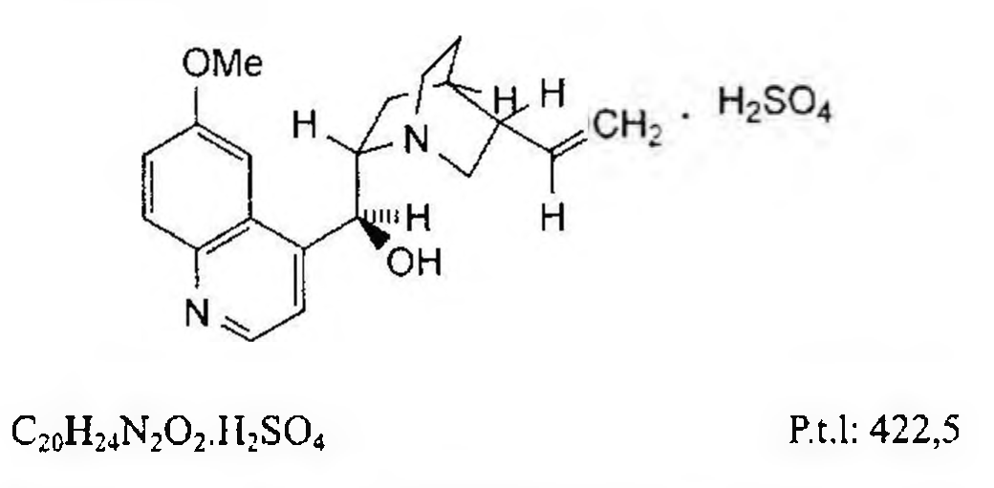

(Hình 11.730.1)

Quinidin bisulfat là (8S,9R)-6-methoxycinchonan-9-ol hydrosulfat, phải chứa từ 98,5 % đến 101,5 % C20H24N2O2.H2SO4, tính theo chế phẩm khan.

Tính chất

Tinh thể không màu, không mùi hoặc gần như không mùi. Dễ tan trong nước và ethanol 96 %, thực tế không tan trong ether.

Định tính

A. Phương pháp sắc ký lớp mỏng (Phụ lục 5.4).

Bản mỏng: Silica gel G.

Dung môi khai triển: Diethylamin - ether - toluen (15 : 36 : 60).

Dung dịch thử: Dung dịch chế phẩm 1,0 % trong methanol (TT).

Dung dịch đối chiếu (1): Dung dịch quinidin sulfat chuẩn 1,0 % trong methanol (TT).

Dung dịch đối chiếu (2): Dung dịch chứa 1,0 % của quinidin sulfat chuẩn và 1,0 % quinin sulfat chuẩn trong methanol (TT).

Cách tiến hành: Chấm riêng biệt lên bản mỏng 4 μl mỗi dung dịch trên. Sau khi triển khai sắc ký, lấy bản mỏng ra, làm khô bằng luồng không khí trong 15 min và chạy sắc ký nhắc lại. Sấy khô bản mỏng ở 105 °C trong 30 min, để nguội và phun thuốc thử iodoplatinat (TT). Vết chính trên sắc ký đồ của dung dịch thử phải tương tự về vị trí, màu sắc và kích thước với vết chính trên sắc ký đồ của dung dịch đối chiếu (1). Phép thử chỉ có giá trị khi sắc ký đồ của dung dịch đối chiếu (2) cho 2 vết tách rõ ràng.

B. Chế phẩm phải đáp ứng yêu cầu của phép thử pH.

C. Chế phẩm phải cho phản ứng đặc trưng của sulfat (Phụ lục 8.1).

pH

Từ 2,6 đến 3,6 (Phụ lục 6.2). Dùng dung dịch chế phẩm 1 % để đo.

Góc quay cực riêng

Từ +246° đến +258°, tính theo chế phẩm khan (Phụ lục 6.4). Dùng dung dịch chế phẩm 2 % trong dung dịch acid hydrocloric 0,1 M (TT) để đo, dùng ống đo dài 2 dm.

Các alcaloid cinchona khác

Phương pháp sắc ký lỏng (Phụ lục 5.3).

Pha động: Hòa tan 6,8 g kali dihydrophosphat (TT) và 3,0 g hexylamin (TT) trong 700 ml nước, điều chỉnh pH đến 2,8 bằng dung dịch acid phosphoric 1 M (TT), thêm 60 ml acetonitril (TT) và pha loãng thành 1000 ml bằng nước.

Dung dịch thử: Hòa tan 20 mg chế phẩm trong 5 ml pha động, đun nóng nhẹ nếu cần, pha loãng thành 10 ml bằng pha động.

Dung dịch đối chiếu (1): Hòa tan 20 mg quinin sulfat chuẩn trong 5 ml pha động, đun nóng nhẹ nếu cần, pha loãng thành 10 ml bằng pha động.

Dung dịch đối chiếu (2): Hòa tan 20 mg quinidin sulfat chuẩn trong 5 ml pha động, đun nóng nhẹ nếu cần, pha loãng thành 10 ml bằng pha động.

Dung dịch đối chiếu (3): Hỗn hợp đồng thể tích của dung dịch đối chiếu (1) và dung dịch đối chiếu (2).

Dung dịch đối chiếu (4): Pha loãng 1,0 ml dung dịch đối chiếu (1) thành 10,0 ml với pha động. Pha loãng 1,0 ml dung dịch thu được thành 50,0 ml với pha động.

Dung dịch đối chiếu (5): Hòa tan 10 mg thioure trong pha động và pha loãng thành 10 ml với cùng dung môi.

Điều kiện sắc ký:

Cột kích thước (25 cm x 4,6 mm) được nhồi pha tĩnh C18 (5 μm) (Hypersil ODS 5 μm là thích hợp).

Detector quang phổ tử ngoại đặt ở bước sóng 250 nm khi tiến hành sắc ký dung dịch đối chiếu (5) và ở bước sóng 316 nm khi tiến hành sắc ký cho các dung dịch khác.

Tốc độ dòng: 1,5 ml/min.

Thể tích tiêm: 10 μl.

Cách tiến hành:

Tiến hành sắc ký với dung dịch đối chiếu (2) và (5). Trên sắc ký đồ của dung dịch đối chiếu (2), hệ số phân bố khối lượng của quinidin từ 3,5 đến 4,5, V0 được tính từ pic thioure thu được trên sắc ký đồ của dung dịch đối chiếu (5), nếu cần điều chỉnh nồng độ acetonitril trong pha động.

Tiến hành sắc ký với dung dịch đối chiếu (1), (2), (3) và (4). Trên sắc ký đồ của dung dịch đối chiếu (1), có pic của quinin và pic của dihydroquinin với thời gian lưu tương đối so với quinin khoảng 1,4.

Trên sắc ký đồ của dung dịch đối chiếu (2), có hai pic: quinidin và dihydroquinidin với thời gian lưu tương đối so với quinidin khoảng 1,2.

Trên sắc ký đồ của dung dịch đối chiếu (3), có 4 pic quinin, dihydroquinin, quinidin và dihydroquinidin được xác định bằng cách so sánh với thời gian lưu của các pic tương ứng thu được trên sắc ký đồ dung dịch đối chiếu (1) và (2).

Kiểm tra tính phù hợp của hệ thống: Trên sắc ký đồ của dung dịch đối chiếu (3), độ phân giải giữa pic của quinin và pic của quinidin ít nhất là 1,5 và độ phân giải giữa pic của quinin và pic của dihydroquinidin ít nhất là 1,0. Tỉ số tín hiệu trên nhiễu ít nhất là 5 đối với pic chính thu được trên sắc ký đồ của dung dịch đối chiếu (4).

Tiến hành sắc ký dung dịch thử với thời gian gấp 2,5 lần thời gian lưu của pic chính.

Giới hạn:

Tính hàm lượng phần trăm các tạp chất bằng phương pháp chuẩn hóa diện tích. Bỏ qua những pic có diện tích nhỏ hơn diện tích pic chính thu được trên sắc ký đồ của dung dịch đối chiếu (4) (0,2 %).

Dihydroquinidin: Không được quá 15 %.

Các tạp chất rửa giải ra trước quinidin: Với mỗi tạp chất, không được quá 5 %.

Các tạp chất khác: Với mỗi tạp chất, không được quá 2,5 %.

Tro sulfat

Không được quá 0,1 % (Phụ lục 9.9, phương pháp 1).

Nước

Không được quá 5,0 % (Phụ lục 10.3).

Dùng 1 g chế phẩm.

Cation chuẩn độ được

Phải từ 75,3 % đến 79,6 %, tính theo chế phẩm khan, được xác định bằng phương pháp sau: Thêm vào dung dịch nước đã thu được trong phần Định lượng 0,1 ml dung dịch phenolphtalein (TT) và chuẩn độ bằng dung dịch acid hydrocloric 0,1 N (CĐ).

1 ml dung dịch natri hydroxyd 0,1 N (CĐ) tương đương.

Định lượng

Hòa tan 0,450 g chế phẩm trong 15 ml nước. Thêm 25 ml dung dịch natri hydroxyd 0,1 N (CĐ) và chiết bằng cloroform (TT) 3 lần, mỗi lần 25 ml. Tập trung dịch chiết cloroform. Rửa dịch chiết cloroform mỗi lần bằng 20 ml nước. Gộp các dịch nước thu được để đem thử cation chuẩn độ được. Làm khan dịch chiết cloroform bằng natri sulfat khan (TT), bốc hơi tới khô ở áp suất 2 kPa, hòa tan cắn trong 50 ml acid acetic khan (TT). Tiến hành chuẩn độ theo phương pháp định lượng trong môi trường khan (Phụ lục 10.6, phương pháp L), dùng dung dịch tím tinh thể (TT) làm chỉ thị.

1 ml dung dịch acid percloric 0,1 N (CĐ) tương đương với 21,13 mg C20H24N2O2.H2SO4.

Bảo quản

Trong bao bì kín, tránh ánh sáng.

Loại thuốc

Chống loạn nhịp tim.

Chế phẩm

Viên nén.

</break>

11.731. QUININ DIHYDROCLORID

Quinini dihydrochloridum

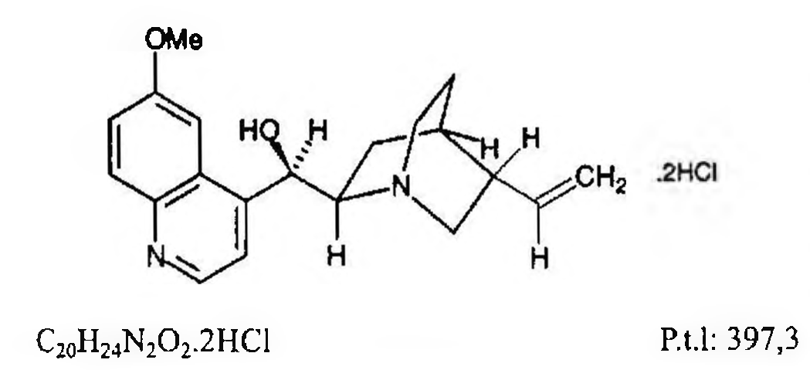

(Hình 11.731.1)

Quinin dihydroclorid là (8S,9R)-6'-methoxycinchonan-9-ol dihydroclorid, phải chứa từ 99,0 % đến 101,0 % C20H24N2O2.2HCl, tính theo chế phẩm đã làm khô.

Tính chất

Bột trắng hay gần như trắng. Rất tan trong nước, tan trong ethanol 96 %.

Định tính

A. Phương pháp sắc ký lớp mỏng (Phụ lục 5.4).

Bản mỏng: Silica gel G.

Dung môi khai triển: Diethylamin - ether - toluen (15 : 36 : 60).

Dung dịch thử: Dung dịch chế phẩm 1,0% trong methanol (TT).

Dung dịch đối chiếu (1): Dung dịch quinin sulfat chuẩn 1,0 % trong methanol (TT).

Dung dịch đối chiếu (2): Dung dịch chứa 1,0 % của mỗi quinidin sulfat chuẩn và quinin sulfat chuẩn trong methanol (TT).

Cách tiến hành: Chấm riêng rẽ lên bản mỏng 4 μl của mỗi dung dịch trên. Sau khi triển khai sắc ký, lấy bản mỏng ra để khô ngoài không khí 15 min và chạy sắc ký nhắc lại.

Sau đó sấy khô bản mỏng ở 105 °C trong 30 min, để nguội và phun thuốc thử iodoplatinat (TT). Vết chính trên sắc ký đồ thu được của dung dịch thử phải giống về vị trí, màu sắc và kích thước với vết trên sắc ký đồ thu được của dung dịch đối chiếu (1). Phép thử chỉ có giá trị khi sắc ký đồ của dung dịch đối chiếu (2) cho 2 vết tách rõ ràng.

B. Chế phẩm phải đáp ứng phép thử pH.

C. Chế phẩm phải cho phản ứng (A) của clorid (Phụ lục 8.1).

pH

pH của dung dịch chế phẩm 3,0 % từ 2,0 đến 3,0 (Phụ lục 6.2).

Góc quay cực riêng

Từ -223° đến -229°, tính theo chế phẩm đã làm khô (Phụ lục 6.4).

Dùng dung dịch chế phẩm 3,0 % trong dung dịch acid hydrocloric 0,1 M (TT) để đo.

Bari

Thêm 1 ml dung dịch acid sulfuric 1 M (TT) vào 15 ml dung dịch chế phẩm 2,0 %. Dung dịch thu được vẫn phải trong ít nhất trong vòng 15 min.

Sulfat

Không được quá 0,12 % (Phụ lục 9.4.14). Dùng 0,125 g chế phẩm.

Các alcaloid cinchona khác

Yêu cầu và tiến hành thử theo phép thử Các alcaloid cinchona khác trong chuyên luận Quinin bisulfat.

Mất khối lượng do làm khô

Không được quá 3,0 % (Phụ lục 9.6). (1,000 g; 105 °C).

Tro sulfat

Không được quá 0,1 % (Phụ lục 9.9, phương pháp 1).

Cation chuẩn độ được

Phải từ 79,7 % đến 84,2 %, tính theo chế phẩm đã làm khô. Hòa tan 0,4 g chế phẩm trong 10 ml nước, thêm 40 ml methanol (TT) và chuẩn độ bằng dung dịch natri hydroxyd 0,1 N (CĐ) dùng dung dịch phenolphtalein (TT) làm chỉ thị.

1 ml dung dịch natri hydroxyd 0,1 N (CĐ) tương đương với 16,32 mg [C20H24N2O2]2+.

Định lượng

Hòa tan 0,300 g chế phẩm trong hỗn hợp gồm 50 ml acid acetic khan (TT) và 20 ml anhydrid acetic (TT), thêm 10 ml dung dịch thủy ngân (II) acetat (TT). Định lượng bằng dung dịch acid percloric 0,1 N (CĐ), dùng dung dịch tím tinh thể (TT) làm chỉ thị.

1 ml dung dịch acid percloric 0,1 N (CĐ) tương đương 19,87 mg C20H24N2O2.2HCl.

Bảo quản

Tránh ánh sáng.

Loại thuốc:

Thuốc chống sốt rét.

Chế phẩm

Thuốc tiêm.

</break>

11.732. THUỐC TIÊM QUININ DIHYDROCLORID

Injectio Quinini dihydrochloridi

Là dung dịch vô khuẩn của quinin dihydroclorid trong nước để pha thuốc tiêm.

Chế phẩm phải đáp ứng các yêu cầu trong chuyên luận “Thuốc tiêm và thuốc tiêm truyền” (Phụ lục 1.19) và các yêu cầu sau đây:

Hàm lượng của quinin dihydroclorid, C20H24N2O2.2HCl, từ 95,0 % đến 105,0 % so với lượng ghi trên nhãn.

Tính chất

Dung dịch trong, gần như không màu tới màu vàng nhạt nhưng không được đậm hơn màu của dung dịch đối chiếu được chuẩn bị bằng cách pha loãng 10 ml dung dịch kali dicromat 0,80 mg/ml bằng nước vừa đủ 20 ml.

Định tính

A. Phương pháp sắc ký lớp mỏng (Phụ lục 5.4).

Bản mỏng: Silica gel G.

Dung môi khai triển: Diethylamin - aceton - toluen (10 : 20 : 80).

Dung dịch thử: Lấy 1 thể tích chế phẩm có chứa khoảng 0,5 g quinin dihydroclorid, chiết với 50 ml hỗn hợp cloroform - ethanol 96 % (2 : 1). Lấy lớp dung môi hữu cơ và lọc.

Dung dịch đối chiếu (1): Dung dịch quinin sulfat chuẩn 1,0 % trong hỗn hợp cloroform - ethanol 96 % (2 : 1).

Dung dịch đối chiếu (2): Dung dịch có chứa 1,0 % mỗi chất chuẩn quinidin sulfat và quinin sulfat trong hỗn hợp cloroform - ethanol 96 % (2 : 1).

Cách tiến hành: Chấm riêng biệt 2 μl mỗi dung dịch trên lên bản mỏng. Triển khai sắc ký tới khi dung môi đi được 15 cm. Lấy bản mỏng ra để khô ngoài không khí. Phun dung dịch acid sulfuric 0,05 M trong ethanol, sau đó phun thuốc thử Dragendorff (TT).

Vết chính trên sắc ký đồ của dung dịch thử phải phù hợp với vết chính trên sắc ký đồ của dung dịch đối chiếu (1) về vị trí, màu sắc và kích thước. Phép thử chỉ có giá trị khi sắc ký đồ của dung dịch đối chiếu (2) cho 2 vết chính tách biệt rõ ràng.

B. Lấy 0,5 ml chế phẩm, thêm 0,5 ml dung dịch acid nitric 16,3 % (TT) và 0,5 ml dung dịch bạc nitrat 5 % (TT) sẽ có tủa trắng lổn nhổn. Tủa này tan trong dung dịch amoniac 6 M (TT).

pH

Không được dưới 2,5 (Phụ lục 6.2).

Các alcaloid cinchona khác

Phương pháp sắc ký lỏng (Phụ lục 5.3).: Pha động, điều kiện sắc ký, dung dịch đối chiếu (3), dung dịch đối chiếu (4), cách tiến hành như mô tả trong phép thử Các alcaloid cinchona khác của chuyên luận “Quinin bisulfat".

Dung dịch thử: Pha loãng chế phẩm với pha động để thu được dung dịch có nồng độ 0,2 % quinin dihydroclorid.

Dung dịch đối chiếu (1): Hòa tan 20 mg chất chuẩn quinin sulfat (đun nóng nhẹ nếu cần) trong 5 ml pha động và pha loãng thành 10 ml với pha động.

Dung dịch đối chiếu (2): Hòa tan 20 mg chất chuẩn quinidin sulfat (đun nóng nhẹ nếu cần) trong 5 ml pha động và pha loãng thành 10 ml với pha động.

Định lượng

Phương pháp chuẩn độ trong môi trường khan (Phụ lục 10.6).

Lấy chính xác một thể tích chế phẩm tương ứng với 0,6 g quinin dihydroclorid, thêm 20 ml nước và 5 ml dung dịch natri hydroxyd 5 M (TT), chiết 3 lần, mỗi lần với 25 ml cloroform (TT). Gộp các dịch chiết cloroform và rửa với 20 ml nước. Làm khan dịch chiết cloroform với natri sulfat khan (TT) và làm bay hơi ở áp suất 2 kPa tới khô. Hòa tan cắn với 50 ml acid acetic khan (TT). Thêm 20 ml anhydrid acetic (TT) và chuẩn độ bằng dung dịch acid percloric 0,1 N (CĐ), dùng dung dịch tím tinh thể (TT) làm chỉ thị.

1 ml dung dịch acid percloric 0,1 N (CĐ) tương đương với

19,87 mg C20H24N2O2.2HCl.

Bảo quản

Tránh ánh sáng. Loại thuốc

Thuốc chống sốt rét. Nồng độ thường dùng 25 %, 50 %.

Chú ý: Cần pha loãng trước khi tiêm và có thể tiêm tĩnh mạch chậm theo chỉ dẫn của bác sĩ.

</break>

11.733. QUININ HYDROCLORID

Quinini hydrochloridum

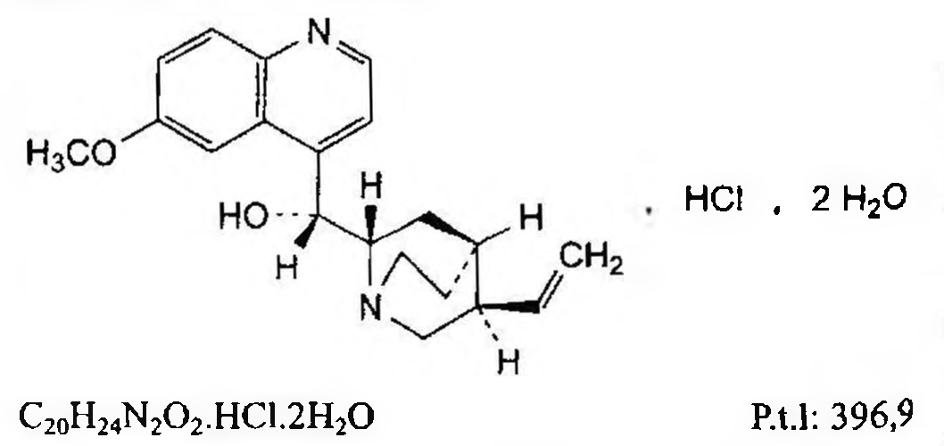

(Hình 11.733.1)

Quinin hydroclorid là (R)-[(2S,4S,5R)-5-ethenyl-1-azabicyclo[2.2.2]oct-2-yl](6-methoxyquinolin-4-yl)methanol hydroclorid,

phải chứa từ 99,0 % đến 101,0 % C20H24N2O2.HCl, tính theo chế phẩm đã làm khô.

Tính chất

Tinh thể hình kim óng ánh không màu, màu trắng hoặc gần như trắng, mịn, thường tụ thành đám.

Tan trong nước, dễ tan trong ethanol 96 %.

Định tính

A. Phương pháp sắc ký lớp mỏng (Phụ lục 5.4). Bản mỏng: Silica gel G.

Dung môi khai triển: Diethylamin - ether - toluen (10 : 24 : 40).

Dung dịch thử: Hòa tan 0,10 g chế phẩm trong methanol (TT) và pha loãng thành 10 ml với cùng dung môi.

Dung dịch đối chiếu: Hòa tan 0,10 g quinin sulfat chuẩn trong ethanol (TT) và pha loãng thành 10 ml với cùng dung môi.

Cách tiến hành: Chấm riêng rẽ lên bản mỏng 5 µl mỗi dung dịch trên. Triển khai sắc ký đến khi dung môi đi được 15 cm. Làm khô bản mỏng bằng luồng không khí trong 15 min và chạy sắc ký nhắc lại. Sấy bản mỏng ở 105 °C trong 30 min, để nguội và phun thuốc thử iodoplatinat (TT). Vết chính trên sắc ký đồ của dung dịch thử phải tương tự về vị trí, màu sắc và kích thước so với vết chính trên sắc ký đồ của dung dịch đối chiếu.

B. Hòa tan 10 mg chế phẩm trong nước và pha loãng thành 10 ml với cùng dung môi. Lấy 5 ml dung dịch thu được, thêm 0,2 ml nước brom (TT) và 1 ml dung dịch amoniac 2 M (TT). Màu xanh lục xuất hiện.

C. Hòa tan 0,10 g chế phẩm trong 3 ml dung dịch acid sulfuric 1 M (TT) và thêm nước thành 100 ml. Xuất hiện huỳnh quang xanh lam đậm khi quan sát dưới ánh sáng tử ngoại ở 366 nm. Huỳnh quang này sẽ biến mất gần như hoàn toàn khi thêm 1 ml acid hydrocloric (TT).

D. Chế phẩm phải cho phản ứng của clorid (Phụ lục 8.1).

E. Chế phẩm phải đáp ứng yêu cầu của phép thử pH.

Độ trong và màu sắc của dung dịch

Dung dịch S: Hòa tan 1,0 g chế phẩm trong nước không có carbon dioxyd (TT) được chuẩn bị từ nước cất và pha loãng thành 50 ml bằng cùng dung môi.

Dung dịch S phải trong (Phụ lục 9.2) và màu không được đậm hơn màu của dung dịch màu mẫu V6 (Phụ lục 9.3, phương pháp 2).

pH

Từ 6,0 đến 6,8 (Phụ lục 6.2). Pha loãng 10 ml dung dịch S thành 20 ml bằng nước không có carbon dioxyd (TT).

Góc quay cực riêng

Từ -245° đến -258°, tính theo chế phẩm đã làm khô (Phụ lục 6.4).

Hòa tan 0,500 g chế phẩm trong dung dịch acid hydrocloric 0,1 M (TT) và pha loãng thành 25,0 ml với cùng dung môi để thử.

Các alcaloid cinchona khác

Phương pháp sắc ký lỏng (Phụ lục 5.3). Sử dụng phương pháp chuẩn hóa.

Pha động: Hòa tan 6,8 g kali dihydrophosphat (TT) và 3,0 g hexylamin (TT) trong 700 ml nước, điều chỉnh pH đến 2,8 bằng dung dịch acid phosphoric 1 M (TT), thêm 60 ml acetonitril (TT) và pha loãng thành 1000 ml bằng nước.

Dung dịch thử: Hòa tan 20 mg chế phẩm trong 5 ml pha động, đun nóng nhẹ nếu cần, pha loãng thành 10 ml bằng pha động.

Dung dịch đối chiếu (1): Hòa tan 20 mg quinin sulfat chuẩn trong 5 ml pha động, đun nóng nhẹ nếu cần, pha loãng thành 10 ml bằng pha động.

Dung dịch đối chiếu (2): Hòa tan 20 mg quinidin sulfat chuẩn (tạp chất A) trong 5 ml pha động, đun nóng nhẹ nếu cần, pha loãng thành 10 ml bằng pha động.

Dung dịch đối chiếu (3): Trộn đều 1 ml dung dịch đối chiếu (1) và 1 ml dung dịch đối chiếu (2).

Dung dịch đối chiếu (4): Pha loãng 1,0 ml dung dịch đối chiếu (1) thành 10,0 ml bằng pha động. Pha loãng 1,0 ml dung dịch thu được thành 50,0 ml bằng pha động.

Dung dịch đối chiếu (5): Hòa tan 1,0 mg thioure (TT) trong pha động và pha loãng thành 10 ml với cùng dung môi.

Điều kiện sắc ký:

Cột kích thước (15 cm đến 25 cm x 4,6 mm) được nhồi pha tĩnh C18 (5 - 10 µm).

Detector quang phổ tử ngoại đặt ở bước sóng 250 nm ghi sắc ký đồ của dung dịch đối chiếu (5) và ở bước sóng 316 nm để ghi sắc ký đồ của các dung dịch khác.

Tốc độ dòng: 1,5 ml/min.

Thể tích tiêm: 10 µl.

Cách tiến hành:

Tiến hành sắc ký với thời gian gấp 2,5 lần thời gian lưu của quinin.

Định tính các tạp chất: Sử dụng sắc ký đồ của dung dịch đối chiếu (1) để xác định pic của quinin và tạp chất C. Sử dụng sắc ký đồ của dung dịch đối chiếu (2) để xác định pic của các tạp chất A và pic dihydroquinidin. Trên sắc ký đồ của dung dịch đối chiếu (3), pic của tạp chất A, quinin, dihydroquinidin và tạp chất C được xác định bằng cách so sánh thời gian lưu với pic tương ứng trên sắc ký đồ của dung dịch đối chiếu (1) và (2).

Thời gian lưu tương đối so với quinin của tạp chất C khoảng 1,4.

Thời gian lưu tương đối so với tạp chất A của dihydroquinidin khoảng 1,5.

Kiểm tra tính phù hợp của hệ thống: Trên sắc ký đồ của dung dịch đối chiếu (3), độ phân giải giữa pic của quinin và pic của tạp chất A ít nhất là 3,0 và độ phân giải giữa pic của dihydroquinidin và pic của quinin ít nhất là 2,0. Tỷ số tín hiệu trên nhiễu ít nhất là 4 đối với pic chính thu được trên sắc ký đồ của dung dịch đối chiếu (4).

Trên sắc ký đồ của dung dịch đối chiếu (2), hệ số phân bố khối lượng của tạp chất A từ 3,5 đến 4,5, được tính từ pic thioure thu được trên sắc ký đồ của dung dịch đối chiếu (5), điều chỉnh nồng độ acetonitril trong pha động (nếu cần).

Giới hạn:

Tạp chất C: Không được quá 10 %.

Các tạp chất rửa giải trước quinin: Với mỗi tạp chất, không được quá 5 %.

Các tạp chất khác: Với mỗi tạp chất, không được quá 2,5 %.

Bỏ qua những pic có diện tích nhỏ hơn diện tích pic chính thu được trên sắc ký đồ của dung dịch đối chiếu (4) (0,2 %).

Ghi chú

Tạp chất A: (S)-[(2R,4S,5R)-5-ethenyl-1-azabicyclo[2.2.2]oct-2-yl](6-methoxyquinolin-4-yl)methanol (quinidin).

Tạp chất B: (R)-[(2S,4S,5R)-5-ethenyl-1-azabicyclo[2.2.2]oct-2-yl](quinolin-4-yl)methanol (cinchonidin).

Tạp chất C: (S)-[(2S,4S,5R)-5-ethyl-1-azabicyclo[2.2.2]oct-2-yl](6-methoxyquinolin-4-yl)methanol (dihydroquinin).

Bari

Thêm 1 ml dung dịch acid sulfuric 1 M (TT) vào 15 ml dung dịch S, để yên 15 min, dung dịch thu được không được đục hơn hỗn hợp gồm 15 ml dung dịch S và 1 ml nước cất.

Sulfat

Không được quá 0,05 % (Phụ lục 9.4.14). Lấy 15 ml dung dịch S tiến hành thử.

Mất khối lượng do làm khô

Từ 6,0 % đến 10,0 % (Phụ lục 9.6). (1,000 g; 105 °C).

Tro sulfat

Không được quá 0,1 % (Phụ lục 9.9, phương pháp 2). Dùng 1,0 g chế phẩm.

Định lượng

Hòa tan 0,250 g chế phẩm trong 50 ml ethanol 96 % (TT) và thêm 5,0 ml dung dịch acid hydrocloric 0,01 M (TT).

Chuẩn độ bằng dung dịch natri hydroxyd 0,1 N (CĐ).

Xác định điểm tương đương bằng phương pháp chuẩn độ đo điện thế (Phụ lục 10.2). Đọc thể tích dung dịch natri hydroxyd 0,1 N (CĐ) tiêu thụ giữa 2 điểm uốn.

1 ml dung dịch natri hydroxyd 0,1 N (CĐ) tương đương với 36,09 mg C20H24N2O2.HCl.

Bảo quản

Trong bao bì kín, tránh ánh sáng. Loại thuốc

Chống sốt rét. Chế phẩm

Viên nén.

</break>

11.734. QUININ SULFAT

Quinini sulfas

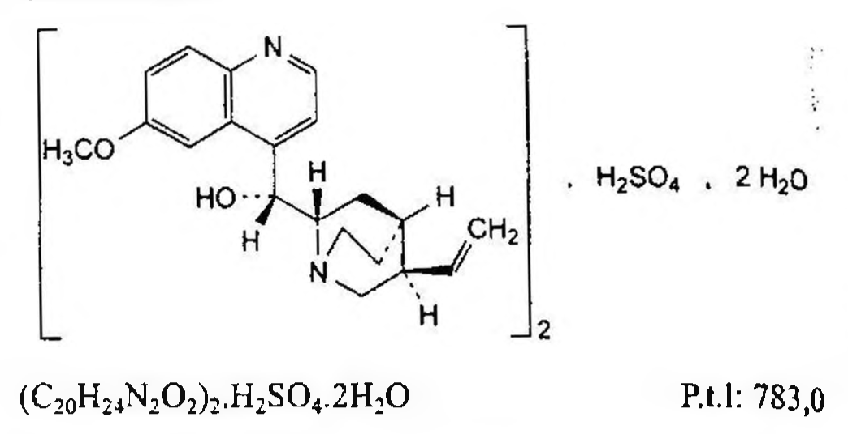

(Hình 11.734.1)

Quinin sulfat là bis[(S)-[(2S,4S,5R)-5-ethenyl-1-azabicyclo[2.2.2]oct-2-yl](6-methoxyquinolin-4-yl)methanol]sulfat, phải chứa từ 99,0 % đến 101,0 % (C20H24N2O2)2.H2SO4, tính theo chế phẩm đã làm khô.

Tính chất

Bột kết tinh trắng hoặc gần như trắng, hoặc tinh thể hình kim không màu, mịn. Khó tan trong nước, hơi tan trong nước sôi và ethanol 96 %.

Định tính

A. Phương pháp sắc ký lớp mỏng (Phụ lục 5.4). Bản mỏng: Silica gel G.

Dung môi khai triển: Diethylamin - ether - toluen (10 : 24 : 40).

Dung dịch thử: Hòa tan 0,10 g chế phẩm trong methanol (TT) và pha loãng thành 10 ml bằng cùng dung môi.

Dung dịch đối chiếu: Hòa tan 0,10 g quinin sulfat chuẩn trong methanol (TT) và pha loãng thành 10 ml với cùng dung môi.

Cách tiến hành: Chấm riêng biệt lên bản mỏng 5 µl mỗi dung dịch trên. Triển khai sắc ký đến khi dung môi đi được 15 cm, lấy bản mỏng làm khô trong luồng không khí 15 min và chạy sắc ký nhắc lại. Sau đó làm khô bản mỏng ở 105 °C trong 30 min, để nguội và phun thuốc thử iodoplatinat (TT). Vết chính trên sắc ký đồ của dung dịch thử phải tương tự về vị trí, màu sắc và kích thước so với vết chính trên sắc ký đồ của dung dịch đối chiếu.

B. Hòa tan khoảng 3 mg chế phẩm trong 5 ml nước. Thêm 0,2 ml nước brom (TT) và 1 ml dung dịch amoniac 2 M (TT), màu xanh lục xuất hiện.

C. Hòa tan 0,1 g chế phẩm trong 3 ml dung dịch acid sulfuric 1 M (TT) và pha loãng thành 100 ml với nước.

Huỳnh quang màu xanh lam đậm xuất hiện khi quan sát dưới ánh sáng tử ngoại ở 366 nm, huỳnh quang này sẽ biến mất khi thêm 1 ml acid hydrocloric (TT).

D. Hòa tan khoảng 45 mg chế phẩm trong 5 ml dung dịch acid hydrocloric loãng (TT). Dung dịch thu được cho phản ứng A của sulfat (Phụ lục 8.1).

E. Chế phẩm phải đáp ứng yêu cầu của phép thử pH.

Độ trong và màu sắc của dung dịch

Dung dịch S: Hòa tan 0,500 g chế phẩm trong dung dịch acid hydrocloric 0,1 M (TT) và pha loãng thành 25,0 ml với cùng dung môi.

Dung dịch S phải trong (Phụ lục 9.2) và không được có màu đậm hơn dung dịch màu mẫu V6 (Phụ lục 9.3, phương pháp 2).

pH

Từ 5,7 đến 6,6 (Phụ lục 6.2). Dùng hỗn dịch chế phẩm 10 g/l trong nước để đo.

Góc quay cực riêng

Từ -237° đến -245°, tính theo chế phẩm đã làm khô (Phụ lục 6.4).

Dùng dung dịch S để đo.

Các alcaloid cinchona khác

Yêu cầu và tiến hành thử theo phép thử Các alcaloid cinchona khác trong chuyên luận Quinin hydroclorid.

Mất khối lượng do làm khô

Từ 3,0 % đến 5,0 % (Phụ lục 9.6). (1,000 g; 105 °C).

Tro sulfat

Không được quá 0,1 % (Phụ lục 9.9, phương pháp 2). Dùng 1,0 g chế phẩm.

Định lượng

Hòa tan 0,300 g chế phẩm trong hỗn hợp gồm 10 ml cloroform (TT) và 20 ml anhydrid acetic (TT). Chuẩn độ bằng dung dịch acid percloric 0,1 N (CĐ). Xác định điểm kết thúc bằng phương pháp chuẩn độ đo điện thế (Phụ lục 10.2).

1 ml dung dịch acid percloric 0,1 N (CĐ) tương đương với 24,90 mg (C20H24N2O2)2.H2SO4.

Bảo quản

Trong bao bì kín, tránh ánh sáng. Loại thuốc

Chống sốt rét. Chế phẩm

Viên nén.

</break>

11.735. VIÊN NÉN QUININ SULFAT

Tabellae Quinini sulfatis

Là viên nén chứa quinin sulfat.

Chế phẩm phải đáp ứng các yêu cầu trong chuyên luận “Thuốc viên nén” (Phụ lục 1.20) và các yêu cầu sau đây:

Hàm lượng quinin sulfat, (C20H24N2O2)2.H2SO4.2H2O, từ 95,0 % đến 105,0 % so với lượng ghi trên nhãn.

Định tính

A. Phương pháp sắc ký lớp mỏng (Phụ lục 5.4). Bản mỏng: Silica gel G.

Dung môi khai triển: Diethylamin - aceton - toluen (10 : 20 : 80).

Dung dịch thử: Lấy một lượng bột viên đã nghiền mịn có chứa khoảng 0,1 g quinin sulfat, lắc kỹ với 10 ml hỗn hợp cloroform - ethanol 96 % (2:1).

Dung dịch đối chiếu (1): Dung dịch quinin sulfat chuẩn 1,0 % trong hỗn hợp cloroform - ethanol 96 % (2 : 1).

Dung dịch đối chiếu (2): Dung dịch có chứa 1,0 % mỗi chất chuẩn quinidin sulfat và quinin sulfat trong hỗn hợp cloroform - ethanol 96 % (2 : 1).

Cách tiến hành: Chấm riêng biệt 2 μl mỗi dung dịch trên lên bản mỏng. Triển khai sắc ký tới khi dung môi đi được 15 cm. Lấy bản mỏng ra, để khô ngoài không khí. Phun dung dịch acid sulfuric 0,05 M trong ethanol, sau đó phun thuốc thử Dragendorff (TT). Vết chính trên sắc ký đồ của dung dịch thử phải phù hợp với vết chính trên sắc ký đồ của dung dịch đối chiếu (1) về vị trí, màu sắc và kích thước.

Phép thử chỉ có giá trị khi sắc ký đồ của dung dịch đối chiếu (2) cho 2 vết chính tách biệt rõ ràng.

B. Lắc kỹ một lượng bột viên có chứa 0,25 g quinin sulfat với 25 ml hỗn hợp cloroform - ethanol 96 % (2 : 1) và lọc.

Làm bay hơi dịch lọc tới khô và rửa cắn còn lại với 10 ml ether (TT). Sấy khô cắn ở nhiệt độ 60 °C và áp suất không quá 15 Pa trong 2 h. pH của hỗn dịch 1,0 % cắn trong nước đo được phải từ 5,7 đến 6,6.

C. Lắc kỹ một lượng bột viên có chứa 0,1 g quinin sulfat với 20 ml nước và lọc. Dịch lọc cho phản ứng đặc trưng của ion sulfat (Phụ lục 8.1).

Độ hòa tan (Phụ lục 11.4)

Thiết bị: Kiểu giỏ quay. Môi trường hòa tan: 900 ml dung dịch acid hydrocloric 0,1 M (TT).

Tốc độ quay: 100 r/min.

Thời gian: 45 min.

Cách tiến hành: Lấy một phần môi trường sau khi hòa tan, lọc, bỏ dịch lọc đầu. Pha loãng dịch lọc với dung dịch acid hydrocloric 0,1 M (nếu cần) để có nồng độ quinin sulfat khoảng 35 μg/ml. Đo độ hấp thụ (Phụ lục 4.1) của dung dịch thu được ở bước sóng 348 nm, trong cốc đo dày 1 cm, mẫu trắng là môi trường hòa tan.

Tính hàm lượng quinin sulfat, (C₂₀H₂₄N₂O₂)²·H₂SO₄·2H₂O, trong viên theo A (1 %, 1 cm). Lấy 136 là giá trị A (1%, 1 cm) ở bước sóng cực đại 348 nm.

Yêu cầu: Không ít hơn 70 % (Q) lượng quinin sulfat so với lượng ghi trên nhãn được hòa tan trong 45 min.

Các alcaloid cinchona khác

Phương pháp sắc ký lỏng (Phụ lục 5.3). Pha động, điều kiện sắc ký, dung dịch đối chiếu (3), dung dịch đối chiếu (4), cách tiến hành như mô tả trong phép thử Các alcaloid cinchona khác của chuyên luận “Quinin bisulfat".

Dung dịch thử: Cân chính xác 1 lượng bột viên tương ứng với 50 mg quinin sulfat, thêm 20 ml pha động. Đun nóng nhẹ để hòa tan hoàn toàn hoạt chất. Làm nguội, pha loãng với pha động thành 25,0 ml và lọc.

Dung dịch đối chiếu (1): Hòa tan 20 mg chất chuẩn quinin sulfat (đun nóng nhẹ nếu cần) trong 5 ml pha động và pha loãng thành 10 ml với pha động.

Dung dịch đối chiếu (2): Hòa tan 20 mg chất chuẩn quinidin sulfat (đun nóng nhẹ nếu cần) trong 5 ml pha động và pha loãng thành 10 ml với pha động.

Định lượng

Tiến hành phương pháp chuẩn độ trong môi trường khan (Phụ lục 10.6).

Cân 20 viên, tính khối lượng trung bình viên và nghiền nhỏ thành bột mịn. Cân chính xác một lượng bột viên tương ứng với khoảng 0,4 g quinin sulfat, thêm 40 ml anhydrid acetic (TT), đun nóng để hòa tan hoàn toàn hoạt chất. Làm nguội rồi chuẩn độ bằng dung dịch acid percloric 0,1 N (CĐ), dùng dung dịch tím tinh thể (TT) làm chỉ thị.

1 ml dung dịch acid percloric 0,1 N (CĐ) tương đương với 26,10 mg (C₂₀H₂₄N₂O₂)₂·H₂SO₄·2H₂O.

Bảo quản

Trong bao bì kín, tránh ánh sáng. Loại thuốc

Thuốc chống sốt rét. Hàm lượng thường dùng 250 mg, 500 mg.

</break>

11.736. RAMIPRIL

Ramiprilum

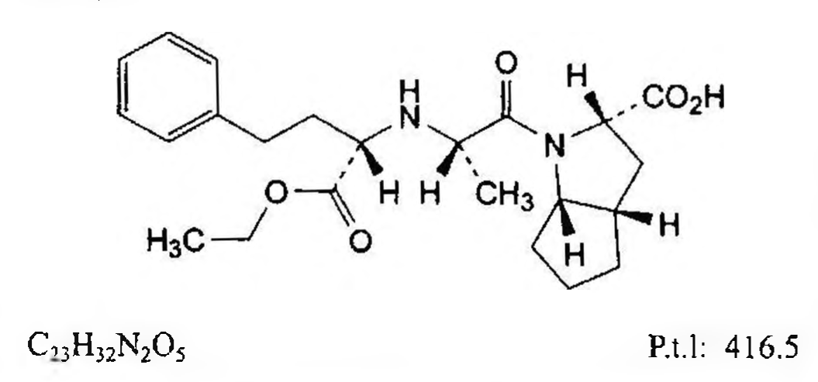

(Hình 11.736.1)

Ramipril là acid (2S,3aS,6aS)-1-[(S)-2-{[(S)-1-(ethoxycarbonyl)-3-phenylpropyl]amino}propanoyl]octahydrocyclopenta[b]pyrrol-2-carboxylic, phải chứa từ 98,0 % đến 101,0 % C₂₃H₃₂N₂O₅, tính theo chế phẩm đã làm khô.

Tính chất

Bột kết tinh trắng hay gần như trắng. Hơi tan trong nước, dễ tan trong methanol.

Định tính

A. Phổ hấp thụ hồng ngoại (Phụ lục 4.2) của chế phẩm phải phù hợp với phổ hấp thụ hồng ngoại của ramipril chuẩn.

B. Phải đáp ứng phép thử Góc quay cực riêng.

Độ trong và màu sắc của dung dịch

Hòa tan 0,1 g chế phẩm trong ethanol (TT) và pha loãng

thành 10 ml với cùng dung môi. Dung dịch phải trong (Phụ lục 9.2) và không màu (Phụ lục 9.3, phương pháp 2).

Góc quay cực riêng

Từ +32,0° đến +38,0°, tính theo chế phẩm đã làm khô (Phụ lục 6.4).

Hòa tan 0,250 g chế phẩm trong hỗn hợp dung môi gồm 14 thể tích dung dịch acid hydrocloric 25 % (TT) và 86 thể tích methanol (TT) vừa đủ 25,0 ml.

Tạp chất liên quan

Phương pháp sắc ký lỏng (Phụ lục 5.4). Pha động A: Hòa tan 2,0 g natri perclorat (TT) trong hỗn hợp gồm 0,5 ml triethylamin (TT) và 800 ml nước, điều chỉnh về pH 3,6 bằng acid phosphoric (TT), sau đó thêm 200 ml acetonitril (TT), trộn đều.

Pha động B: Hòa tan 2,0 g natri perclorat (TT) trong hỗn hợp gồm 0,5 ml triethylamin (TT) và 300 ml nước, điều chỉnh về pH 2,6 bằng acid phosphoric (TT), sau đó thêm 700 ml acetonitril (TT), trộn đều.

Dung dịch thử: Hòa tan 20,0 mg chế phẩm trong pha động

A và pha loãng thành 20,0 ml với cùng pha động. Dung dịch đối chiếu (1): Hòa tan 5 mg của từng tạp chất

A chuẩn của ramipril, tạp chất B chuẩn của ramipril, tạp chất C chuẩn của ramipril và tạp chất D chuẩn của ramipril trong 5 ml dung dịch thử và pha loãng thành 10,0 ml bằng pha động B.

Dung dịch đối chiếu (2): Pha loãng 5,0 ml dung dịch thử thành 100,0 ml bằng pha động B. Pha loãng 5,0 ml dung dịch này thành 50,0 ml bằng pha động B.

Dung dịch đối chiếu (3): Pha loãng 1,0 ml dung dịch đối chiếu (2) thành 10,0 ml bằng pha động B.

Điều kiện sắc ký:

Cột kích thước (25 cm x 4,0 mm) được nhồi pha tĩnh C₁₈ (3 μm).

Detector quang phổ tử ngoại ở bước sóng 210 nm. Nhiệt độ cột: 65 °C.

Tốc độ dòng: 1,0 ml/min.

Thể tích tiêm: 10 μl.

Cách tiến hành:

Tiến hành sắc ký theo chương trình dung môi như sau:

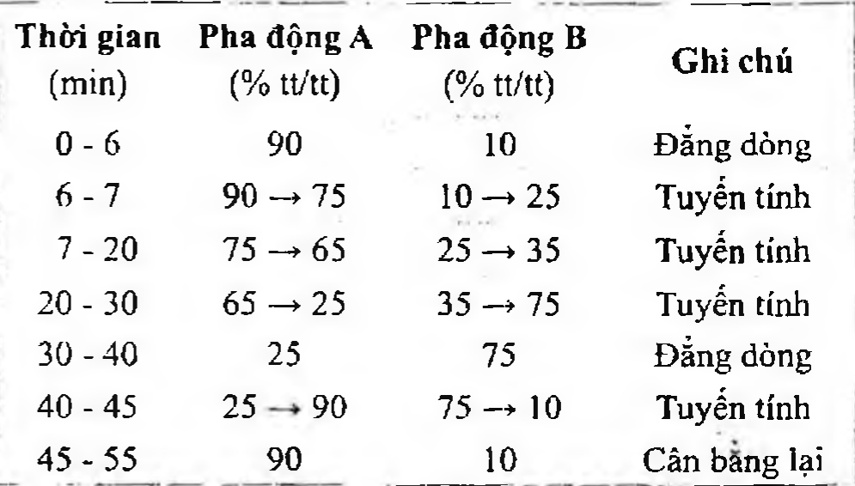

(Hình 11.736.2)

Kiểm tra tính phù hợp của hệ thống: Cân bằng cột bằng hỗn hợp gồm 90 % pha động A và 10 % pha động B với thời gian ít nhất là 35 min. Trong trường hợp không thu được

đường nền thích hợp, thì sử dụng triethylamin có độ tinh khiết cao hơn. Tiêm dung dịch đối chiếu (3). Điều chỉnh độ nhạy của hệ thống sao cho phải xuất hiện pic trên sắc ký đồ.

Tiêm lần lượt các dung dịch đối chiếu (1), dung dịch đối chiếu (2) và dung dịch thử. Phép thử chỉ có giá trị khi độ phân giải giữa các pic tương ứng với tạp chất A và ramipril trên sắc ký đồ thu được từ dung dịch đối chiếu (1) ít nhất là 3,0; pic chính trên sắc ký đồ thu được từ dung dịch đối chiếu (3) có tỉ lệ tín hiệu/nhiễu ít nhất bằng 3; hệ số đối xứng của pic chính trên sắc ký đồ thu được từ dung dịch thử từ 0,8 đến 2,0.

Thời gian lưu của tạp chất A khoảng 14 min, ramipril khoảng 18 min, tạp chất B khoảng 22 min, toluen khoảng 24 min, tạp chất C khoảng 26 min và tạp chất D khoảng 28 min.

Trên sắc ký đồ thu được từ dung dịch thử, diện tích của pic tương ứng với tạp chất C được nhân với hệ số hiệu chỉnh là 2,4.

Giới hạn:

Trên sắc ký đồ thu được từ dung dịch thử: Diện tích của các pic tương ứng với tạp chất A, tạp chất B, tạp chất C và tạp chất D không được lớn hơn diện tích của pic chính trên sắc ký đồ thu được từ dung dịch đối chiếu (2) (0,5 %); diện tích của bất cứ pic nào khác với pic chính và các pic tạp chất A, B, C và D không được lớn hơn 0,2 lần diện tích của pic chính trên sắc ký đồ thu được từ dung dịch đối chiếu (2) (0,1 %); tổng diện tích các pic, trừ pic chính, không được lớn hơn 2 lần diện tích của pic chính trên sắc ký đồ thu được từ dung dịch đối chiếu (2) (1,0 %). Bỏ qua các pic có diện tích nhỏ hơn diện tích của pic chính trên sắc ký đồ thu được từ dung dịch đối chiếu (3).

Ghi chú:

Tạp chất A (ramipril methyl ester): Acid (2S, 3aS, 6aS)-1-[(S)-2-{[(S)-1-(methoxycarbonyl)-3-phenylpropyl]amino}propanoyl]octahydrocyclopenta[b]-pyrrol-2-carboxylic.

Tạp chất B (ramipril isopropyl ester): Acid (2S, 3aS, 6aS)-1-[(S)-2-{[(S)-1-{(1-methylethoxy)carbonyl}-3-phenyl-propyl]amino}propanoyl]octahydrocyclopenta[b]pyrrol-2-carboxylic.

Tạp chất C (hexahydroramipril): Acid (2S, 3aS, 6aS)-1-[(S)-2-[[(S)-3-cyclohexyl-1-(ethoxycarbonyl)propyl]amino]propanoyl]octahydrocyclopenta[b]pyrrol-2-carboxylic.

Tạp chất D (ramipril diketopiperazin): Ethyl (2S-2-[[(3S, 5aS, 8aS, 9aS)-3-methyl-1,4-dioxodecahydro-2-cyclopenta[4,5]pyrrolo[1,2-a]pyrazin-2-yl]]-2-phenylbutanoat.

Paladi

Không được quá 20 phần triệu. Phương pháp quang phổ hấp thụ nguyên tử (Phụ lục 4.4, phương pháp 1).

Dung dịch thử: Hòa tan 0,200 g chế phẩm trong hỗn hợp dung môi gồm 0,3 thể tích acid nitric (TT) và 99,7 thể tích nước và pha loãng thành 100,0 ml với cùng hỗn hợp dung môi.

Các dung dịch đối chiếu: Pha loãng dung dịch paladi mẫu 0,3 phần triệu Pd (TT) với hỗn hợp dung môi gồm 0,3 thể tích acid nitric (TT) và 99,7 thể tích nước để thu được các dung dịch có chứa 0,02 μg, 0,03 μg và 0,05 μg paladi/ml, sử dụng các dung dịch này ngay sau khi pha.

Dung dịch mẫu trắng: Hòa tan 0,150 g magnesi nitrat (TT) trong hỗn hợp dung môi gồm 0,3 thể tích acid nitric (TT) và 99,7 thể tích nước và pha loãng thành 100,0 ml với cùng hỗn hợp dung môi.

Cách tiến hành: Tiêm lần lượt 20 μl của các dung dịch thử, dung dịch chuẩn và 10 μl dung dịch mẫu trắng. Đo độ hấp thụ ở 247,6 nm sử dụng đèn cathod rỗng paladi làm nguồn bức xạ, lò graphit và dải truyền quang thích hợp là 1 nm.

Mất khối lượng do làm khô

Không được quá 0,3 % (Phụ lục 9.6). (1,000 g; trong chân không hoàn toàn; 60 °C; 4h).

Tro sulfat

Không được quá 0,1 % (Phụ lục 9.9, phương pháp 2). Dùng 1,0 g chế phẩm.

Định lượng

Hòa tan 0,300 g chế phẩm trong 25 ml methanol (TT) và thêm 25 ml nước. Chuẩn độ bằng dung dịch natri hydroxyd 0,1 N (CĐ), xác định điểm tương đương bằng phương pháp chuẩn độ đo điện thế (Phụ lục 10.2), song song tiến hành mẫu trắng.

1 ml dung dịch natri hydroxyd 0,1 N (CĐ) tương đương với 41,65 mg C₂₃H₃₂N₂O₅.

Bảo quản

Tránh ánh sáng. Loại thuốc

Điều trị cao huyết áp, suy tim. Chế phẩm

Nang, viên nén.

</break>

11.737. VIÊN NÉN RAMIPRIL

Tabellae Ramiprili

Là viên nén chứa ramipril.

Chế phẩm phải đáp ứng các yêu cầu trong chuyên luận “Thuốc viên nén” (Phụ lục 1.20) và các yêu cầu sau đây:

Hàm lượng ramipril, C₁₇H₂₇N₃O₅, từ 90,0 % đến 105,0 % so với lượng ghi trên nhãn.

Định tính

Lắc một lượng bột viên tương đương với khoảng 25 mg ramipril với 50 ml aceton (TT), ly tâm trong 10 min, lọc lớp dịch trong ở trên qua màng lọc 0,45 µm. Bốc hơi dịch lọc trên cách thủy đến khô, sau đó sấy cắn ở 60 °C trong 3 h. Phổ hấp thụ hồng ngoại (Phụ lục 4.2) của cắn thu được phải phù hợp với phổ hấp thụ hồng ngoại đối chiếu của ramipril.

Độ hòa tan (Phụ lục 11.4)

Thiết bị: Kiểu cánh khuấy. Môi trường hòa tan: 500 ml dung dịch acid hydrocloric 0,1 M (TT).

Tốc độ quay: 75 vòng/min.

Thời gian: 45 min.

Cách tiến hành:

Phương pháp sắc ký lỏng (Phụ lục 5.3).

Pha động, Điều kiện sắc ký, Cách tiến hành thực hiện như mô tả ở mục Định lượng.

Dung dịch thử: Sau thời gian hòa tan quy định, lấy một phần dịch hòa tan, bỏ 5 ml dịch lọc đầu. Pha loãng nếu cần với dung dịch acid hydrocloric 0,1 M (TT) để thu được dung dịch có nồng độ ramipril khoảng 2,5 µg/ml.

Dung dịch chuẩn: Dung dịch ramipril chuẩn 0,00025 % trong dung dịch acid hydrocloric 0,1 M (TT).

Tính lượng ramipril hòa tan trong mỗi viên từ diện tích pic thu được trên sắc ký đồ của dung dịch thử, dung dịch chuẩn và hàm lượng C₁₇H₂₇N₃O₅ trong ramipril chuẩn.

Yêu cầu: Không ít hơn 70 % (Q) lượng ramipril, C₁₇H₂₇N₃O₅, so với lượng ghi trên nhãn được hòa tan trong 45 min.

Độ đồng đều hàm lượng (Phụ lục 11.2).

Phương pháp sắc ký lỏng (Phụ lục 5.3).

Pha động, Điều kiện sắc ký và Cách tiến hành thực hiện như mô tả ở mục Định lượng.

Dung dịch chuẩn: Dung dịch ramipril chuẩn 0,025 % trong dung dịch acid hydrocloric 0,1 M (TT).

Dung dịch thử: Lấy một viên, thêm 5 ml dung dịch acid hydrocloric 0.1 M (TT), lắc siêu âm 10 min và pha loãng bằng dung dịch acid hydrocloric 0,1 M (TT) để thu được dung dịch có nồng độ ramipril 0,025 %. Ly tâm hoặc lọc để được dung dịch trong.

Định lượng

Viên có hàm lượng ramipril bằng hoặc lớn hơn 2 mg

Phương pháp sắc ký lỏng (Phụ lục 5.3).

Pha động: Trộn đều 420 thể tích acetonitril (TT) và 580 thể tích dung dịch chứa 1,4 % natri perclorat (TT) và 0,58 % acid phosphoric (TT) đã được chỉnh đến pH 2,5 bằng triethylamin (TT). Điều chỉnh pH của hỗn hợp đến 2,5 bằng acid phosphoric (TT).

Dung dịch chuẩn: Dung dịch ramipril chuẩn 0,025 % trong dung dịch acid hydrocloric 0,1 M (TT).

Dung dịch thử: Cân 20 viên, tính khối lượng trung bình và nghiền thành bột mịn. Cân chính xác một lượng bột tương ứng với khoảng 25 mg ramipril vào bình định mức 100 ml, thêm 70 ml dung dịch acid hydrocloric 0,1 M (TT) và lắc siêu âm 10 min, thêm dung dịch acid hydrocloric 0,1 M (TT) vừa đủ đến vạch, lắc đều, lọc.

Điều kiện sắc ký:

Cột kích thước (12,5 cm x 4,6 mm) được nhồi pha tĩnh C₁₈ (5 µm), Nucleosil 100 - C18 là phù hợp.

Detector quang phổ tử ngoại đặt ở bước sóng 210 nm.

Tốc độ dòng: 1,0 ml/min.

Thể tích tiêm: 50 µl.

Cách tiến hành:

Tiêm lần lượt dung dịch chuẩn và dung dịch thử.

Tính hàm lượng ramipril, C₁₇H₂₇N₃O₅, trong mỗi viên từ diện tích pic ramipril trên sắc ký đồ của dung dịch thử, dung dịch chuẩn và hàm lượng C₁₇H₂₇N₃O₅ trong ramipril chuẩn.

826

Viên có hàm lượng ramipril nhỏ hơn 2 mg

Lấy giá trị trung bình của kết quả định lượng 10 viên trong phép thử Độ đồng đều hàm lượng.

Bảo quản

Trong bao bì kín, tránh ánh sáng. Loại thuốc

Chống tăng huyết áp. Hàm lượng thường dùng 1,25 mg, 2,5 mg, 5 mg.

</break>

11.738. RANITIDIN HYDROCLORID

Ranitidini hydrochloridum

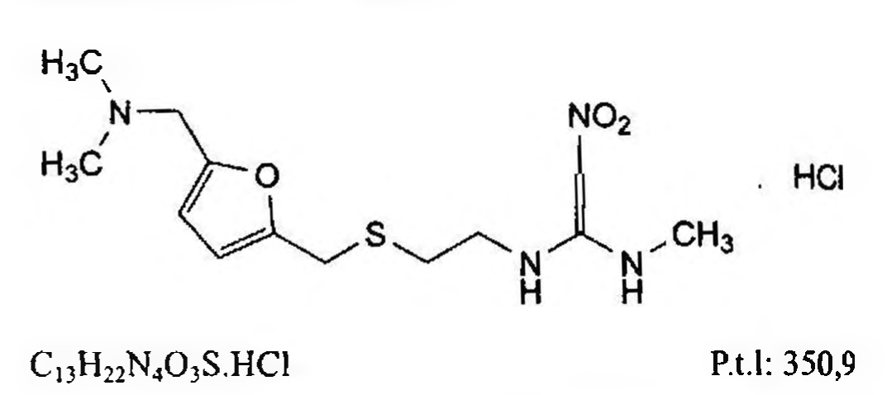

(Hình 11.738.1)

Ranitidin hydroclorid là N-[2-[[[5-{(dimethylamino)methyl]furan-2-yl]methyl]sulfanyl]ethyl]-N'-methyl-2-nitroethen-1,1-diamin hydroclorid, phải chứa từ 98,5 % đến 101,5 %

C₁₃H₂₂N₄O₃S.HCl, tính theo chế phẩm đã làm khô.

Tính chất

Bột kết tinh màu trắng hoặc vàng nhạt, đa hình. Dễ tan trong nước, hơi tan hay khó tan trong ethanol khan, rất khó tan trong methylen clorid.

Định tính

A. Phổ hấp thụ hồng ngoại (Phụ lục 4.2) của chế phẩm phải phù hợp với phổ hấp thụ hồng ngoại của ranitidin hydroclorid chuẩn. Nếu phổ hấp thụ của chế phẩm và chuẩn khác nhau thì hòa tan riêng rẽ 10 mg chế phẩm và 10 mg ranitidin hydroclorid chuẩn trong 0,5 ml ethanol (TT) trong cối mã não, bốc hơi đến khô dưới luồng khí nitrogen (TT). Sấy cắn trong chân không trong 30 min, thêm 3 giọt parafin lỏng (TT) vào cắn và nghiền đến khi thành hỗn hợp bột nhão có màu trắng đục, nén hỗn hợp thu được vào giữa hai đĩa trong suốt và ghi phổ mới.

B. Chế phẩm phải cho phản ứng (A) của clorid (Phụ lục 8.1).

Độ trong và màu sắc của dung dịch

Dung dịch S: Hòa tan 1,0 g chế phẩm trong nước không có carbon dioxyd (TT) và pha loãng thành 100,0 ml với cùng dung môi.

Dung dịch S phải trong (Phụ lục 9.2) và không được có màu đậm hơn dung dịch màu mẫu VN₆ (Phụ lục 9.3, phương pháp 2).

pH

Từ 4,5 đến 6,0 (Phụ lục 6.2). Dùng dung dịch S để đo.

Tạp chất liên quan

Phương pháp sắc ký lỏng (Phụ lục 5.3).

Pha động A: Acetonitril - dung dịch đệm (2 : 98).

Pha động B: Acetonitril - dung dịch đệm (22 : 78).

Dung dịch đệm: Hòa tan 6,8 g kali dihydrophosphat (TT) trong 950 ml nước, điều chỉnh đến pH 7,1 bằng dung dịch natri hydroxyd 10 M (TT) và pha loãng thành 1000 ml bằng nước.

Dung dịch thử: Hòa tan 13 mg chế phẩm trong pha động A và pha loãng thành 100,0 ml với cùng dung môi.

Dung dịch đối chiếu (1): Hòa tan 6,5 mg tạp chất A chuẩn của ranitidin trong pha động A và pha loãng thành 50,0 ml với cùng dung môi.

Dung dịch đối chiếu (2): Pha loãng 1,0 ml dung dịch thử thành 100,0 ml bằng pha động A.

Dung dịch đối chiếu (3): Hòa tan tạp chất J chuẩn của ranitidin có trong một lọ chuẩn trong 1,0 ml dung dịch thử.

Dung dịch đối chiếu (4): Để tạo tạp chất D và H, hòa tan 6,5 mg chế phẩm trong 2,5 ml dung dịch natri hydroxyd 1 M (TT) và đun nóng đến 60 °C trong 5 min, rồi pha loãng thành 50,0 ml bằng pha động A.

Điều kiện sắc ký:

Cột kích thước (10 cm x 4,6 mm) được nhồi pha tĩnh octadecylsilyl amorphous organosilica polymer (3,5 µm).

Nhiệt độ cột: 35 °C.

Detector quang phổ tử ngoại đặt ở bước sóng 230 nm.

Tốc độ dòng: 1,5 ml/min. Thể tích tiêm: 10 µl.

Cách tiến hành:

Tiến hành sắc ký theo chương trình dung môi như sau:

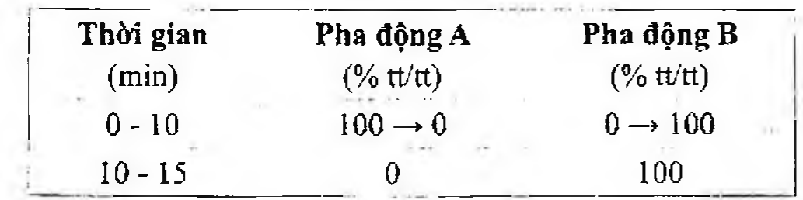

(Hình 11.738.2)

Tiến hành sắc ký với dung dịch thử, dung dịch đối chiếu (1), (2), (3) và mẫu trắng là pha động A.

Định tính các tạp chất: Sử dụng sắc ký đồ cung cấp kèm theo tạp chất A chuẩn của ranitidin và sắc ký đồ của dung dịch đối chiếu (2) để xác định pic của tạp chất A. Sử dụng sắc ký đồ của dung dịch đối chiếu (3) để xác định pic của tạp chất J. Sử dụng sắc ký đồ của dung dịch đối chiếu (4) để xác định pic của tạp chất D và H.

Thời gian lưu tương đối so với ranitidin (thời gian lưu khoảng 7 min): Tạp chất H khoảng 0,1; tạp chất G khoảng 0,2; tạp chất F khoảng 0,4; tạp chất B khoảng 0,5; tạp chất

C khoảng 0,6; tạp chất E khoảng 0,7; tạp chất D khoảng 0,8; tạp chất J khoảng 0,9; tạp chất I khoảng 1,3; tạp chất

A khoảng 1,7.

Kiểm tra tính phù hợp của hệ thống: Trên sắc ký đồ của dung dịch đối chiếu (3), độ phân giải giữa pic của tạp chất

J và pic của ranitidin ít nhất là 1,5. Sắc ký đồ của mẫu trắng không được có bất kỳ pic nào có cùng thời gian với pic của tạp chất A trên sắc ký đồ dung dịch đối chiếu (1).

Giới hạn:

Hệ số hiệu chỉnh: Để tính hàm lượng, nhân diện tích pic của tạp chất J với 2.

Tạp chất A: Diện tích pic tạp chất A không được lớn hơn 0,5 lần diện tích pic chính thu được trên sắc ký đồ của dung dịch đối chiếu (2) (0,5 %).

Tạp chất B, C, D, E, F, G, H, I, J: Với mỗi tạp chất, diện tích pic đã hiệu chính, nếu cần, không được lớn hơn 0,2 lần diện tích pic chính thu được trên sắc ký đồ của dung dịch đối chiếu (2) (0,2 %).

Tạp chất khác: Với mỗi tạp chất, diện tích pic không được lớn hơn 0,1 lần diện tích pic chính trên sắc ký đồ của dung dịch đối chiếu (2) (0,10 %).

Tổng diện tích pic của tất cả các tạp chất trừ tạp chất A không được lớn hơn 0,5 lần diện tích pic chính thu được trên sắc ký đồ của dung dịch đối chiếu (2) (0,5 %).

Bỏ qua những pic có diện tích nhỏ hơn 0,05 lần diện tích pic chính thu được trên sắc ký đồ của dung dịch đối chiếu (2) (0,05 %).

Ghi chú:

Tạp chất A: N,N'-bis[2-[[[5-[(dimethylamino)methyl]furan-2- yl]methyl]sulfanyl]ethyl]-2- nitroethen-1,1-diamin.

Tạp chất B: 2-[[[5-{(dimethylamino)methyl]furan-2- yl]methyl] sulfanyl]ethanamin.

Tạp chất C: N-{2-[[[5-[(dimethylamino)methyl]furan-2-yl] methyl] sulfinyl]ethyl]-N'-methyl-2- nitroethen- 1,1-diamin.

Tạp chất D: N-[2-[[[5-[(dimethylamino)methyl]furan-2-yl] methyl]sulfanyl]ethyl]-2-nitroacetamid.

Tạp chất E: N-[2-[[[5-[(dimethyloxidoamino)methyl]furan-2- yl] methyl]sulfanyl]ethyl]-N'-methyl-2-nitroethen-1,1-diamin.

Tạp chất F: [5-[(dimethylamino)methyl]furan-2-yl]methanol.

Tạp chất G: 3-(methylamino)-5,6-dihydro-2H-1,4-thiazin-2-on- oxim.

Tạp chất H: N-methyl-2-nitroacetamid.

Tạp chất I: 2,2'-methylenbis[N-[2-[[[5-[(dimethylamino)methyl] furan-2-yl]methyl]sulfanyl]ethyl]-N'-methyl-2-nitroethen- 1,1- diamin].

Tạp chất J: 1,1'-[methylenbis(sulfandiylethylen)]bis(N'-methyl- 2-nitroethen-1,1-diamin).

Tạp chất K: N-methyl-L-methylthio-2-nitroethenamin.

Kim loại nặng

Không được quá 20 phần triệu (Phụ lục 9.4.8). Lấy 1,0 g chế phẩm để thử theo phương pháp 3. Dùng 2 ml dung dịch chì mẫu 10 phần triệu Pb (TT) để chuẩn bị mẫu đối chiếu.

Mất khối lượng do làm khô

Không được quá 0,75 % (Phụ lục 9.6). (1,000 g; 60 °C; trong chân không).

Tro sulfat

Không được quá 0,1 % (Phụ lục 9.9, phương pháp 2). Dùng 1,0 g chế phẩm.

Định lượng

Hòa tan 0,280 g chế phẩm trong 35 ml nước. Chuẩn độ bằng dung dịch natri hydroxyd 0,1 N (CĐ). Xác định điểm kết thúc bằng phương pháp chuẩn độ đo điện thế (Phụ lục 10.2).

1 ml dung dịch natri hydroxyd 0,1 N (CĐ) tương đương

Bảo quản

Trong bao bì kín, tránh ánh sáng. Loại thuốc

Kháng thụ thể H₂-histamin; điều trị loét dạ dày.

Chế phẩm

Viên nén.

</break>

11.739. VIÊN NÉN RANITIDIN

Tabellae Ranitidini

Là viên nén bao phim chứa ranitidin hydroclorid.

Chế phẩm phải đáp ứng các yêu cầu trong chuyên luận “Thuốc viên nén” (Phụ lục 1.20) và các yêu cầu sau đây:

Hàm lượng ranitidin, C₁₃H₂₂N₄O₃S, từ 95,0 % đến 105,0 % so với lượng ghi trên nhãn.

Định tính

A. Trong phần Tạp chất liên quan, vết chính trên sắc ký đồ của dung dịch thử (2) phải tương ứng về vị trí, màu sắc và kích thước với vết chính trên sắc ký đồ của dung dịch đối chiếu (1).

B. Trong phần Định lượng, thời gian lưu của pic chính trên sắc ký đồ của dung dịch thử phải tương ứng với thời gian lưu của pic ranitidin hydroclorid trên sắc ký đồ của dung dịch chuẩn.

C. Lắc một lượng bột viên tương ứng với khoảng 0,1 g ranitidin với 2 ml nước và lọc. Dịch lọc phải cho phản ứng (A) của clorid (Phụ lục 8.1).

Tạp chất liên quan

Phương pháp sắc ký lớp mỏng (Phụ lục 5.4)

Bản mỏng: Silica gel GF₂₅₄.

Dung môi triển khai: Nước - amoniac 1 M - 2-propanol - ethyl acetat (2 : 4 : 15 : 25).

Dung dịch thử (1): Lắc một lượng bột viên tương ứng với 0,45 g ranitidin với 20 ml methanol (TT), lọc (giấy lọc

Whatman số 1 là thích hợp).

Dung dịch thử (2): Pha loãng 1,0 ml dung dịch thử (1) thành 10 ml bằng methanol (TT).

Dung dịch đối chiếu (1): Hòa tan 50 mg ranitidin hydroclorid chuẩn trong 20 ml methanol (TT).

Dung dịch đối chiếu (2): Pha loãng 1,0 ml dung dịch thử (1) thành 200 ml bằng methanol (TT).

Dung dịch đối chiếu (3): Pha loãng 1,0 ml dung dịch thử (1) thành 20 ml bằng methanol (TT), lấy 3 ml dung dịch này pha loãng thành 50 ml bằng methanol (TT).

Dung dịch đối chiếu (4): Pha loãng 1,0 ml dung dịch thử (1) thành 20 ml bằng methanol (TT), lấy 1 ml dung dịch này pha loãng thành 50 ml bằng methanol (TT).

Dung dịch đối chiếu (5): Chứa 0,10 % tạp chất ranitidin B chuẩn trong methanol (TT).

Dung dịch đối chiếu (6): Chứa 0,10 % tạp chất ranitidin B chuẩn trong dung dịch thử (1).

Cách tiến hành: Chấm riêng biệt lên bản mỏng 10 μl mỗi dung dịch trên. Triển khai sắc ký đến khi dung môi đi được ít nhất khoảng 15 cm, lấy bản mỏng ra để khô ngoài không khí, đặt bản mỏng vào bình chứa hơi iod đến khi xuất hiện các vết trên bản mỏng.

Bất kỳ vết phụ nào trên sắc ký đồ của dung dịch thử (1) không được đậm màu hơn vết trên sắc ký đồ của dung dịch đối chiếu (2) (0,5 %), không có quá 1 vết đậm màu hơn vệt trên sắc ký đồ dung dịch đối chiếu (3) (0,3 %) và không có quá 3 vết đậm màu hơn vết trên sắc ký đồ dung dịch đối chiếu (4) (0,1 %). Phép thử chỉ có giá trị khi trên sắc ký đồ của dung dịch đối chiếu (6) có 2 vết tương ứng với ranitidin và tạp chất ranitidin B tách ra rõ ràng.

Định lượng

Phương pháp sắc ký lỏng (Phụ lục 5.3)

Pha động: Dung dịch amoni acetat 0,1 M - methanol (15: 85).

Dung dịch chuẩn: Dung dịch ranitidin hydroclorid chuẩn 0,0112 % trong pha động.

Dung dịch thử: Cho 10 viên chế phẩm vào bình định mức 500 ml, thêm 400 ml pha động, lắc cho các viên rã hoàn toàn (khoảng 15 min), thêm pha động đến định mức, lắc đều, lọc (giấy lọc Whatman GF/C là thích hợp). Pha loãng dịch lọc bằng pha động để được dung dịch có nồng độ 0,01 % ranitidin.

Dung dịch phân giải: Chứa 0,0112 % ranitidin hydroclorid chuẩn và 0,0002 % dimethyl{5-[2-(1-methyl-amino-2- nitrovinylamino)ethylsulfonylmethyl]furfuryl}amin chuẩn trong pha động.

Điều kiện sắc ký:

Cột kích thước (25 cm x 4,6 mm) được nhồi pha tĩnh C (10 μm).

Detector quang phổ tử ngoại đặt ở bước sóng 322 nm.

Tốc độ dòng: 2 ml/min.

Thể tích tiêm: 20 μl.

Cách tiến hành:

Kiểm tra tính phù hợp của hệ thống: Tiến hành sắc ký với dung dịch chuẩn. Độ lệch chuẩn tương đối của các diện tích đáp ứng từ 6 lần tiêm lặp lại không được lớn hơn 2 %. Tiến hành sắc ký với dung dịch phân giải, trên sắc ký đồ thu được của dung dịch phân giải pic ranitidin phải tách rõ so với pic của dimethyl{5-[2-(1-methylamino-2-nitrovinylamino)ethylsulfonylmethyl]furfuryl}amin chuẩn.

Tiến hành sắc ký lần lượt dung dịch chuẩn và dung dịch thử.

Tính hàm lượng ranitidin, C₁₃H₂₂N₄O₃S, có trong viên dựa vào diện tích pic thu được từ dung dịch thử, dung dịch chuẩn và hàm lượng C₁₃H₂₂N₄O₃S của ranitidin hydroclorid chuẩn.

Hệ số chuyển đổi từ ranitidin hydroclorid (C₁₃H₂₂N₄O₃S.HCl)

Bảo quản

Trong bao bì kín, để nơi khô mát, tránh ánh sáng.

Loại thuốc

Đối kháng thụ thể Histamin H₂. Hàm lượng thường dùng 150 mg, 300 mg.

</break>

11.740. RETINOL (VITAMIN A) TỔNG HỢP ĐẬM ĐẶC

DẠNG BỘT

Vitaminum syntheticum densatum pulveris

Retinol tổng hợp đậm đặc dạng bột được điều chế bằng cách phân tán ester tổng hợp của retinol trong chất nền gelatin hoặc gôm arabic hoặc chất thích hợp khác. Chế phẩm có thể chứa chất ổn định thích hợp như chất chống oxy hóa.

Hàm lượng vitamin A trong chế phẩm phải từ 95,0 % đến 115,0 % so với hàm lượng ghi trên nhãn (không được ít hơn 250 000 IU/g).

Tính chất

Bột màu hơi vàng, thường dưới dạng hạt có kích thước gần như đồng nhất. Thực tế không tan trong nước, trương nở hoặc tạo thành nhũ tương phụ thuộc vào công thức điều chế.

Định tính

Phương pháp sắc ký lớp mỏng (Phụ lục 5.4).

Bản mỏng: Silica gel F₂₅₄.

Dung môi khai triển: Ether - cyclohexan (20 : 80).

Dung dịch thử: Cho vào ống nghiệm nút mài có dung tích 20 ml một lượng chế phẩm tương ứng với khoảng 17000 IU vitamin A. Thêm khoảng 20 mg bromelain (TT), 2 ml nước và khoảng 150 μl 2-propanol (TT), lắc tròn nhẹ nhàng trong 2 min đến 5 min trong cách thủy ở 60 °C đến 65 °C. Làm nguội đến dưới 30 °C và thêm 5 ml 2-propanol (TT) có chứa 1 g/l butylhydroxytoluen (TT). Lắc mạnh trong 1 min, để yên trong vài phút và sử dụng lớp dung dịch phía trên.

Dung dịch đối chiếu: Dung dịch 1,0 mg/ml các chất chuẩn ester của retinol (tương đương khoảng 3,3 IU mỗi ester trong 1 μl) trong 2-propanol (TT) có chứa 1 g/l butylhydroxytoluen (TT).

Cách tiến hành: Chấm riêng biệt lên bản mỏng 3 μl mỗi dung dịch trên. Triển khai ngay trong bình sắc ký đến khi dung môi đi được 15 cm. Để khô bản mỏng trong không khí và quan sát dưới ánh sáng tử ngoại ở bước sóng 254 nm. Phép thử chỉ có giá trị khi sắc ký đồ của dung dịch đối chiếu có các vết riêng rẽ tương ứng với các ester.

Thứ tự rửa giải từ dưới lên trên là: Retinol acetat, retinol propionat và retinol palmitat. Thành phần của dung dịch thử được xác định bằng cách so sánh vết chính hoặc các vết trên sắc ký đồ của dung dịch thử với các vết trên sắc ký đồ của dung dịch đối chiếu.

Định lượng

Tiến hành theo phương pháp 4 (Phụ lục 10.10).

Bảo quản

Trong bao bì kín, tránh ánh sáng. Khi đã mở nên sử dụng chế phẩm càng nhanh càng tốt. Nếu chế phẩm chưa sử dụng hết ngay nên bảo quản bằng khí trơ.

Nhãn

Nhãn phải ghi:

- Số đơn vị quốc tế (IU) trong 1 g.

- Tên của ester hay các ester.

- Tên của tá dược chính hay các tá dược đã dùng và tên của bất kỳ các chất ổn định đã được thêm vào.

Loại thuốc

Vitamin A.

Chế phẩm

Nang mềm.

</break>

11.741. RETINOL (VITAMIN A) TỔNG HỢP ĐẬM ĐẶC

DẠNG DẦU

Vitaminum A syntheticum densatum oleosum

Retinol tổng hợp đậm đặc dạng dầu được điều chế từ ester tổng hợp của retinol và được pha loãng hoặc không pha loãng bằng dầu thực vật thích hợp. Chế phẩm có thể chứa chất ổn định thích hợp như chất chống oxy hóa.

Hàm lượng vitamin A trong chế phẩm phải từ 95,0 % đến 110,0 % so với hàm lượng ghi trên nhãn (không được ít hơn 500 000 IU/g).

Tính chất

Chất lỏng dạng dầu, màu vàng hay vàng nâu. Thực tế không tan trong nước, tan hay tan một phần trong ethanol khan, trộn lẫn được với dung môi hữu cơ. Dung dịch có hàm lượng cao có thể kết tinh một phần.

Định tính

Phương pháp sắc ký lớp mỏng (Phụ lục 5.4).

Bản mỏng: Silica gel F₂₅₄.

Dung môi khai triển: Ether - cyclohexan (20 : 80).

Dung dịch thử: Chuẩn bị dung dịch chế phẩm có nồng độ khoảng 3,3 IU vitamin A trong 1 ml cyclohexan (TT) có chứa 0,1 % butylhydroxytoluen (TT).

Dung dịch đối chiếu: Chuẩn bị dung dịch các chất chuẩn ester của retinol 0,1 % (tương đương khoảng 3,3 IU mỗi ester trong 1 μl) trong cyclohexan (TT) có chứa 0,1 % butylhydroxytoluen (TT).

Cách tiến hành: Chấm riêng biệt lên bản mỏng 3 μl mỗi dung dịch trên. Triển khai ngay trong bình sắc ký đến khi dung môi đi được 15 cm. Để khô bản mỏng trong không khí và quan sát dưới ánh sáng tử ngoại ở bước sóng 254 nm. Phép thử chỉ có giá trị khi sắc ký đồ thu được của dung dịch đối chiếu có các vết riêng biệt tương ứng với các ester.

Thứ tự rửa giải từ dưới lên trên là: Retinol acetat, retinol propionat và retinol palmitat. Thành phần của dung dịch thử được xác định bằng cách so sánh vết chính hoặc các vết trên sắc ký đồ của dung dịch thử với các vết trên sắc ký đồ của dung dịch đối chiếu.

Chỉ số acid

Không được quá 2,0 (Phụ lục 7.2). Dùng 2,0 g chế phẩm.

Chỉ số peroxyd

Không được quá 10,0 (Phụ lục 7.6, phương pháp A).

Định lượng

Trong quá trình định lượng, nếu xảy ra sự kết tinh một phần thì có thể hòa tan lại chế phẩm bằng cách đun nóng ở 65 °C nhưng tránh đun nóng kéo dài.

Tiến hành theo phương pháp 1 hoặc 4 (Phụ lục 10.10).

Bảo quản

Trong bao bì kín, đổ đầy, tránh ánh sáng. Khi đã mở nên sử dụng chế phẩm càng nhanh càng tốt.

Nếu chế phẩm chưa sử dụng hết ngay nên bảo quản bằng khí trơ.

Nhãn

Nhãn phải ghi:

- Số đơn vị quốc tế (IU) trong 1 g.

- Tên của ester hay các ester.

- Tên của bất kỳ các chất ổn định đã được thêm vào.

- Phương pháp tạo lại dung dịch trong trường hợp chế phẩm bị kết tinh.

Loại thuốc

Vitamin A.

Chế phẩm

Nang mềm.

</break>

11.742. NANG MỀM VITAMIN A

Molles capsulae Vitamini A

Là nang mềm chứa dung dịch vitamin A trong dầu tinh chế thích hợp.

Chế phẩm phải đáp ứng các yêu cầu trong chuyên luận “Thuốc nang” (Phụ lục 1.13) và các yêu cầu sau đây:

Hàm lượng vitamin A, từ 90,0 % đến 120,0 % so với lượng ghi trên nhãn.

Tính chất

Nang mềm chứa dầu trong suốt, màu đồng nhất.

Định tính

A. Trong phần Định lượng: Nếu tiến hành bằng phương pháp đo quang thì phổ hấp thụ tử ngoại (Phụ lục 4.1) của dung dịch thử phải có cực đại đáp ứng yêu cầu của phép định lượng.

Nếu tiến hành bằng phương pháp sắc ký lỏng hiệu năng cao thì sắc ký đồ thu được của dung dịch thử phải cho một pic có thời gian lưu tương ứng với thời gian lưu của pic chính trên sắc ký đồ thu được của dung dịch chuẩn.

B. Pha loãng một lượng dầu trong nang với cloroform (TT) để thu được dung dịch có nồng độ khoảng 10 IU/ml đến 20 IU/ml. Lấy 1 ml dung dịch thu được, thêm 2 ml dung dịch antimon triclorid (TT), xuất hiện màu xanh không bền.

Định lượng

Tiến hành như mô tả trong Phụ lục 10.10. Định lượng vitamin A.

Bảo quản

Nơi khô mát, tránh ánh sáng.

Loại thuốc

Vitamin. Hàm lượng thường dùng 2000 IU; 5000 IU.

NANG MỀM VITAMIN A VÀ D

Molles capsulae Vitamini A et D

Là nang mềm chứa vitamin A và vitamin D₂. Chế phẩm phải đáp ứng các yêu cầu trong chuyên luận “Thuốc nang" (Phụ lục 1.13) và các yêu cầu sau đây:

Hàm lượng vitamin A và vitamin D₂, từ 90,0 % đến 120,0% so với lượng ghi trên nhãn.

Tính chất

Nang mềm, bên trong chứa dầu trong suốt, màu đồng nhất.

Định tính

A. Trong phần Định lượng vitamin A (Phụ lục 10.10): Nếu tiến hành bằng phương pháp đo quang thì phổ hấp thụ tử ngoại (Phụ lục 4.1) của dung dịch thử phải có cực đại đáp ứng yêu cầu của phép định lượng.

Nếu tiến hành bằng phương pháp sắc ký lỏng hiệu năng cao, thì sắc ký đồ thu được của dung dịch thử phải có một pic có thời gian lưu tương ứng với thời gian lưu của pic vitamin A trong sắc ký đồ thu được từ dung dịch chuẩn.

B. Pha loãng một lượng dầu chứa trong nang với cloroform (TT) để thu được dung dịch có nồng độ vitamin A khoảng 10 IU/ml đến 20 IU/ml. Lấy 1 ml dung dịch, thêm 2 ml dung dịch stibi triclorid (TT), xuất hiện màu xanh không bền.

C. Trong phần Định lượng vitamin D₂, sắc ký đồ thu được của dung dịch thử phải cho một pic có thời gian lưu tương ứng với thời gian lưu của pic chính trong sắc ký đồ thu được của dung dịch chuẩn.

Định lượng

Định lượng vitamin A (Phụ lục 10.10)

Tiến hành như mô tả trong Phụ lục 10.10. Định lượng vitamin A.

Định lượng vitamin D₂

Phương pháp sắc ký lỏng (Phụ lục 5.3), trong điều kiện tránh ánh sáng.

Pha động: Methanol - ethyl acetat - nước (90: 7 : 3).

Dung dịch chuẩn: Dung dịch vitamin D₂ (colecalciferol) chuẩn trong ethanol (TT), có nồng độ chính xác khoảng 20 IU/ml.

Dung dịch thử: Cân 20 nang, tính khối lượng trung bình của thuốc trong nang, trộn đều. Cân chính xác một lượng dầu chứa trong nang tương ứng với 500 IU vitamin D₂ vào bình định mức 25 ml. Thêm khoảng 20 ml ethanol (TT), lắc kỹ để hòa tan (nếu cần, trước khi thêm ethanol có thể cho thêm 1 ml ethyl acetat (TT) để hòa tan hết dầu). Thêm ethanol (TT) đến định mức, lắc đều.

Điều kiện sắc ký:

Cột kích thước (25 cm x 4,6 mm) được nhồi pha tĩnh C₁₈ (5 μm đến 10 μm).

Detector quang phổ tử ngoại đặt ở bước sóng 265 nm.

Tốc độ dòng: 1,0 ml/min.

Thể tích tiêm: 100 μl.

Cách tiến hành:

Tiến hành sắc ký lần lượt với dung dịch chuẩn và dung dịch thử.

Tính hàm lượng vitamin D₂ trong nang dựa vào diện tích (hay chiều cao) pic vitamin D₂ thu được của dung dịch thử, dung dịch chuẩn và nồng độ vitamin D₂ của dung dịch chuẩn.

Bảo quản

Nơi khô mát, tránh ánh sáng.

Loại thuốc

Vitamin. Hàm lượng thường dùng

Vitamin A 5000 IU và vitamin D 400 IU.

</break>

11.743. RIBOFLAVIN

Riboflavinum

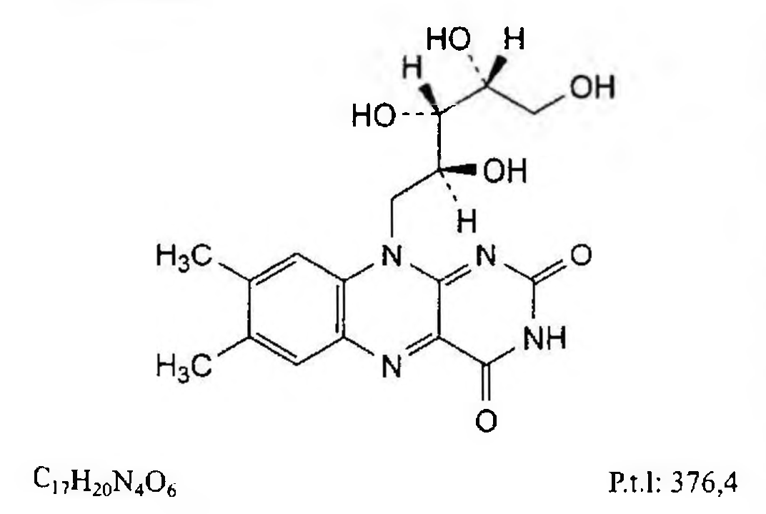

(Hình 11.743.1)

Riboflavin là 7,8-dimethyl-10-[(2\*S\*,3\*S\*,4\*R\*)-2,3,4,5-tetrahydroxypentyl]benzo[g]pteridin-2,4(3\*H\*,10\*H\*)-dion, phải chứa từ 97,0 % đến 103,0 % C₁₇H₂₀N₄O₆, tính theo chế phẩm đã làm khô.

Tiêu chuẩn này áp dụng cho riboflavin được sản xuất bằng phương pháp lên men.

Tính chất

Bột tinh thể màu vàng đến vàng cam, đa hình. Rất khó tan trong nước, thực tế không tan trong ethanol 96 %.

Dung dịch chế phẩm bị hỏng khi tiếp xúc với ánh sáng, đặc biệt khi có mặt kiềm.

Định tính

A. Phương pháp sắc ký lớp mỏng (Phụ lục 5.4). Bản mỏng: Silica gel (dày 2 nm - 10 nm).

Dung môi khai triển: Nước.

Dung dịch thử: Phân tán 25 mg chế phẩm trong 10 ml nước, lắc 5 phút và lọc hỗn dịch để loại bỏ các thành phần không tan.

Dung dịch đối chiếu: Phân tán 25 mg riboflavin chuẩn trong 10 ml nước, lắc 5 phút và lọc hỗn dịch để loại bỏ các thành phần không tan.

Cách tiến hành:

Sau mỗi lần chấm, làm khô bằng không khí mát rồi chấm tiếp. Vết 1: Chấm 2 µl methylen clorid (TT) rồi chấm tiếp 2 µl dung dịch thử. Vết 2: Chấm 2 µl methylen clorid (TT) rồi chấm tiếp 2 µl dung dịch đối chiếu. Triển khai sắc ký tới khi dung môi đi được 6 cm. Để khô bản mỏng ngoài không khí và quan sát dưới ánh sáng tử ngoại ở bước sóng 365 nm. Vết chính trên sắc ký đồ của dung dịch thử phải giống về vị trí và kích thước với vết chính trên sắc ký đồ của dung dịch đối chiếu.

B. Chế phẩm phải đáp ứng yêu cầu của phép thử Góc quay

cực riêng.

C. Hòa tan 1 mg chế phẩm trong 100 ml nước. Dung dịch có màu vàng xanh nhạt khi có ánh sáng truyền qua và có huỳnh quang xanh vàng đậm khi có ánh sáng phản chiếu.

Huỳnh quang mất đi khi thêm acid vô cơ hay kiềm.

Góc quay cực riêng

Từ -115° đến -135°, tính theo chế phẩm đã làm khô (Phụ lục 6.4).

Dùng dung dịch chế phẩm 0,5 % trong dung dịch natri hydroxyd 0,05 M không có carbonat và đo trong vòng 30 phút sau khi pha.

Độ hấp thụ ánh sáng

Pha loãng 25 ml dung dịch cuối cùng trong phần Định lượng với 25 ml nước.

Phổ hấp thụ tử ngoại (Phụ lục 4.1) của dung dịch thu được có cực đại hấp thụ ở bước sóng 223 nm, 267 nm, 373 nm và 444 nm. Tỷ lệ giữa độ hấp thụ ở bước sóng 373 nm và 267 nm phải từ 0,31 đến 0,33 và tỷ lệ giữa độ hấp thụ ở bước sóng 444 nm và 267 nm phải từ 0,36 đến 0,39.

Tạp chất liên quan

Phương pháp sắc ký lỏng (Phụ lục 5.3). Chuẩn bị các dung dịch ngay trước khi dùng và tránh ánh sáng.

Pha động A: Acid phosphoric - nước (1 : 1000).

Pha động B: Acetonitril (TT).

Dung dịch A: Dung dịch natri acetat (TT) 1,36 %.

Dung dịch thử: Siêu âm hòa tan 0,120 g chế phẩm trong 10 ml dung dịch natri hydroxyd 0,1 M (TT) và pha loãng thành 100 ml bằng dung dịch A.

Dung dịch đối chiếu (1): Pha loãng 1,0 ml dung dịch thử thành 10,0 ml bằng dung dịch A. Pha loãng 1,0 ml dung dịch thu được thành 100,0 ml bằng dung dịch A.

Dung dịch đối chiếu (2): Siêu âm hòa tan riboflavin chuẩn dùng để định tính pic (chứa tạp chất C và D) có trong một lọ chuẩn trong 1,0 ml hỗn hợp pha động B - pha động A (1 : 9).

Dung dịch đối chiếu (3): Để tạo thành tạp chất A và B, hòa tan 10 mg chế phẩm trong 1 ml dung dịch natri hydroxyd 0,5 M (TT). Để dưới ánh sáng ban ngày 1,5 giờ. Thêm 0,5 ml acid acetic (TT) và pha loãng thành 100 ml bằng nước.

Điều kiện sắc ký:

Cột kích thước (25 cm x 4,6 mm) được nhồi pha tĩnh end-capped octadecylsilyl silica gel dùng cho sắc ký (5 µm).

Detector quang phổ tử ngoại đặt ở bước sóng 267 nm.

Tốc độ dòng: 1,0 ml/phút.

Thể tích tiêm: 10 µl.

Cách tiến hành:

Tiến hành sắc ký theo chương trình dung môi như sau:

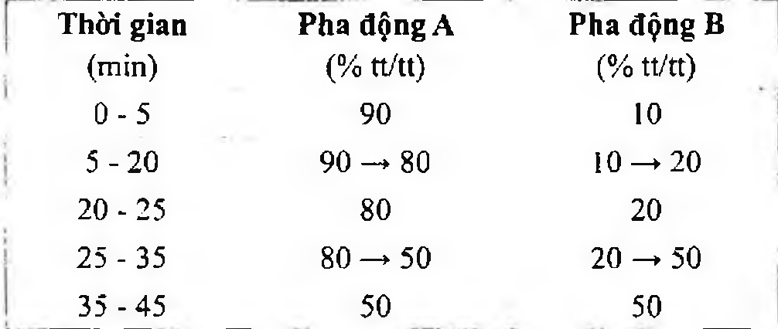

(Hình 11.743.2)

Định tính các tạp chất: Sử dụng sắc ký đồ cung cấp kèm theo riboflavin chuẩn dùng để định tính pic và sắc ký đồ của dung dịch đối chiếu (2) để xác định pic của tạp chất

C và D. Thời gian lưu tương đối so với riboflavin (thời gian lưu khoảng 16 phút): Tạp chất C khoảng 0,2; tạp chất D khoảng 0,5; tạp chất A khoảng 1,4; tạp chất B khoảng 1,9.

Kiểm tra tính phù hợp của hệ thống: Trên sắc ký đồ của dung dịch đối chiếu (3), độ phân giải giữa pic của tạp chất

A và pic của tạp chất B ít nhất là 5. Sắc ký đồ của dung dịch đối chiếu (2) phải giống với sắc ký đồ được cung cấp kèm theo riboflavin chuẩn dùng để định tính pic.

Giới hạn:

Hệ số hiệu chỉnh: Để tính hàm lượng, nhân diện tích pic của tạp chất A với 0,7; tạp chất B với 1,4; tạp chất C với 2,3; tạp chất D với 1,4.

Tạp chất A: Diện tích pic tạp chất A đã hiệu chỉnh không được lớn hơn 0,25 lần diện tích pic chính thu được trên sắc ký đồ của dung dịch đối chiếu (1) (0,025 %).

Tạp chất B, C, D: Với mỗi tạp chất, diện tích pic đã hiệu chỉnh không được lớn hơn 2 lần diện tích pic chính thu được trên sắc ký đồ của dung dịch đối chiếu (1) (0,2 %).

Tạp chất khác: Với mỗi tạp chất, diện tích pic không được lớn hơn diện tích pic chính trên sắc ký đồ của dung dịch đối chiếu (1) (0,10 %).

Tổng diện tích của tất cả các pic tạp chất không được lớn hơn 5 lần diện tích pic chính thu được trên sắc ký đồ của dung dịch đối chiếu (1) (0,5 %).

Bỏ qua những pic (trừ pic tạp chất A) có diện tích nhỏ hơn 0,5 lần diện tích pic chính thu được trên sắc ký đồ của dung dịch đối chiếu (1) (0,05 %).

Ghi chú:

Tạp chất A: 7,8,10-trimethylbenzo[g]pteridin-2,4(1\*H\*,3\*H\*)-dion (lumiflavin).

Tạp chất B: 7,8-dimethylbenzo[g]pteridin-2,4(1\*H\*,3\*H\*)-dion.

Tạp chất C: 6,7-dimethyl-8-[(2\*S\*,3\*S\*,4\*R\*)-2,3,4,5-tetrahydroxypentyl]pteridin-2,4(3\*H\*,8\*H\*)-dion.

Tạp chất D: 8-(hydroxymethyl)-7-methyl-10-[(2\*S\*,3\*S\*,4\*R\*)-2,3,4,5-tetrahydroxypentyl]benzo[g]pteridin-2,4(1\*H\*,3\*H\*)-dion.

Mất khối lượng do làm khô

Không được quá 1,5 % (Phụ lục 9.6). (1,000 g; 105 °C).

Tro sulfat

Không được quá 0,1 % (Phụ lục 9.9, phương pháp 2). Dùng lượng chế phẩm sau khi thử chỉ tiêu Mất khối lượng do làm khô.

Định lượng

Tiến hành trong điều kiện tránh ánh sáng. Chuyển 65,0 mg chế phẩm vào bình định mức 500 ml màu nâu, thấm ướt chế phẩm hoàn toàn bằng 5 ml nước, thêm 5 ml dung dịch natri hydroxyd 2 M (TT), lắc để hòa tan. Ngay sau khi chế phẩm tan hoàn toàn, thêm 100 ml nước và 2,5 ml acid acetic băng (TT), thêm nước vừa đủ 500,0 ml. Hút 20,0 ml dung dịch thu được, thêm 3,5 ml dung dịch natri acetat (TT) 1,4 % và thêm nước vừa đủ 200,0 ml. Đo độ hấp thụ của dung dịch thu được ở bước sóng cực đại 444 nm.

Tính hàm lượng riboflavin, C₁₇H₂₀N₄O₆, theo A (1 %, 1 cm), lấy 328 là giá trị A (1 %, 1 cm) của riboflavin ở bước sóng 444 nm.

Bảo quản

Trong bao bì kín và tránh ánh sáng. Loại thuốc

Vitamin nhóm B. Chế phẩm

Viên nén.

</break>

11.744. VIÊN NÉN RIBOFLAVIN

Tabellae Riboflavini

Viên nén vitamin B₂

Là viên nén chứa riboflavin.

Chế phẩm phải đáp ứng các yêu cầu trong chuyên luận «Thuốc viên nén” (Phụ lục 1.20) và các yêu cầu sau đây:

Hàm lượng riboflavin, C₁₇H₂₀N₄O₆, từ 90,0 % đến 115,0 % so với lượng ghi trên nhãn.

Định tính

Cân một lượng bột viên tương ứng với khoảng 1 mg riboflavin, thêm 100 ml nước, lắc kỹ, lọc. Dịch lọc có màu lục vàng nhạt và có huỳnh quang lục vàng đậm. Huỳnh quang mất đi khi thêm dung dịch kiềm hay acid vô cơ.

Định lượng

Tiến hành trong điều kiện tránh ánh sáng. Cân 20 viên, tính khối lượng trung bình viên và nghiền thành bột mịn. Cân chính xác một lượng bột viên tương ứng với khoảng 10 mg riboflavin, thêm hỗn hợp gồm 5 ml acid acetic băng (TT) và 100 ml nước, đun cách thủy 1 giờ, lắc liên tục. Thêm 50 ml nước, để nguội, thêm 30 ml dung dịch natri hydroxyd 1 M (TT) và lắc liên tục, pha loãng với nước thành 1000,0 ml, lắc đều. Lọc, loại bỏ dịch lọc đầu.

Đo độ hấp thụ (Phụ lục 4.1) của dịch lọc ở bước sóng cực đại khoảng 444 nm, trong cốc đo dày 1 cm. Tính hàm lượng riboflavin, C₁₇H₂₀N₄O₆, trong viên theo A (1 %, 1 cm). Lấy 328 là giá trị A (1 %, 1 cm) ở bước sóng 444 nm.

Bảo quản

Nơi khô mát, tránh ánh sáng. Loại thuốc

Vitamin nhóm B. Hàm lượng thường dùng 2 mg.

</break>

11.745. RIBOFLAVIN NATRI PHOSPHAT

Riboflavini natrii phosphas

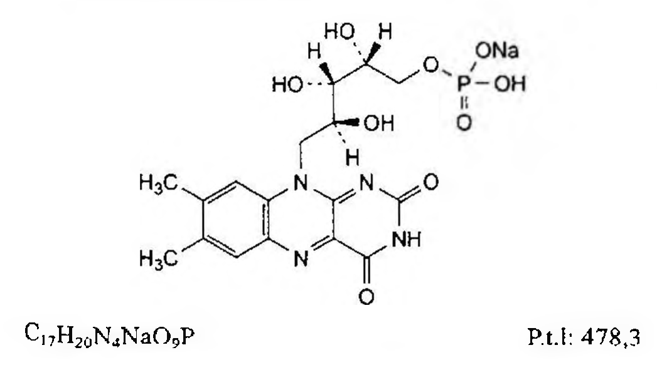

(Hình 11.745.1)

Riboflavin natri phosphat là một hỗn hợp chứa thành phần chủ yếu là riboflavin 5`-(natri hydrophosphat) và các

riboflavin natri monophosphat khác, phải chứa từ 73,0 % đến 79,0 % riboflavin (C₁₇H₂₀N₄O₆P.Na]: 478,3), tính theo chế phẩm đã làm khô. Chế phẩm chứa nước.

Tính chất

Bột kết tinh màu vàng hay vàng cam, hút ẩm. Tan trong nước, rất khó tan trong ethanol 96 %.

Định tính

A. Hòa tan 50,0 mg chế phẩm trong dung dịch đệm phosphat pH 7,0 (TT) và pha loãng thành 100,0 ml với cùng dung môi. Pha loãng 2,0 ml dung dịch thu được thành 100,0 ml bằng dung dịch đệm phosphat pH 7,0 (TT).

Đo phổ hấp thụ tử ngoại (Phụ lục 4.1) của dung dịch thu được ở dải bước sóng từ 230 nm đến 350 nm, dung dịch có cực đại hấp thụ ở bước sóng 266 nm với giá trị A (1 %,

1 cm) từ 580 đến 640.

B. Trong phần Tạp chất liên quan, pic chính trên sắc ký đồ của dung dịch thử phải có thời gian lưu và diện tích tương tự với thời gian lưu và diện tích của pic chính trên sắc ký đồ của dung dịch đối chiếu (2).

C. Hòa tan khoảng 10 mg chế phẩm trong dung dịch natri hydroxyd loãng (TT) và pha loãng thành 100 ml bằng cùng dung môi. Để 1 ml dung dịch thu được dưới ánh sáng tử ngoại ở bước sóng 254 nm trong 5 phút, thêm một lượng acid acetic (TT) vừa đủ để acid hóa dung dịch, dùng chỉ thị là giấy quỳ xanh (TT) và lắc với 2 ml methylen clorid (TT).

Lớp dưới phải có huỳnh quang vàng.

D. Cho 10 ml acid nitric (TT) vào 0,5 g chế phẩm, bốc hơi trên cách thủy đến khô. Nung cắn đến trắng, hòa tan cắn trong 5 ml nước và lọc. Dịch lọc cho phản ứng (A) của natri và phản ứng (B) của phosphat (Phụ lục 8.1).

pH

Từ 5,0 đến 6,5 (Phụ lục 6.2). Hòa tan 0,5 g chế phẩm trong nước không có carbon dioxyd (TT) và pha loãng thành 50 ml với cùng dung môi.

Góc quay cực riêng

Từ +38,0° đến +43,0°, tính theo chế phẩm đã làm khô (Phụ lục 6.4).

Hòa tan 0,300 g chế phẩm trong 18,2 ml dung dịch acid hydrocloric 25 % (TT) và pha loãng thành 25,0 ml bằng nước để đo.

Tạp chất E

Cho 10 ml methylen clorid (TT) vào 35 mg chế phẩm và lắc trong 5 phút, lọc. Dịch lọc không được có màu đậm hơn dung dịch màu mẫu VN₆ (Phụ lục 9.3, phương pháp 2).

Ghi chú

Tạp chất E: 7,8,10-trimethylbenzo[g]pteridin-2,4(1\*H\*,3\*H\*)-dion (lumiflavin).

Tạp chất liên quan

Phương pháp sắc ký lỏng (Phụ lục 5.3). Tiến hành tránh ánh sáng.

Pha động: Methanol - dung dịch kali dihydrophosphat 0,735 % (15 : 85).

Đứng dịch thử: Hòa tan 0,100 g chế phẩm trong 50 ml nước và pha loãng thành 100,0 ml bằng pha động. Pha loãng 8,0 ml dung dịch thu được thành 50,0 ml bằng pha động.

Dung dịch đối chiếu (1): Hòa tan 60 mg riboflavin chuẩn (tạp chất D) trong 1 ml acid hydrocloric (TT) và pha loãng thành 250,0 ml bằng nước. Pha loãng 4,0 ml dung dịch thu được thành 100,0 ml bằng pha động.

Dung dịch đối chiếu (2): Hòa tan 0,100 g riboflavin natri phosphat chuẩn trong 50 ml nước và pha loãng thành 100,0 ml bằng pha động. Pha loãng 8,0 ml dung dịch thu được thành 50,0 ml bằng pha động.

Điều kiện sắc ký:

Cột kích thước (25 cm x 4,6 mm) được nhồi pha tĩnh C (5 µm).

Detector quang phổ tử ngoại ở bước sóng 266 nm.

Tốc độ dòng: 2 ml/min.

Thể tích tiêm: 100 µl.

Cách tiến hành:

Tiến hành sắc ký đến khi pic riboflavin được rửa giải hoàn toàn.

Thời gian lưu tương đối so với riboflavin 5'-monophosphat (thời gian lưu khoảng 20 min); Tạp chất A khoảng 0,2;

tạp chất B khoảng 0,3; tạp chất C khoảng 0,5; riboflavin 3'-monophosphat khoảng 0,7; riboflavin 4'-monophosphat khoảng 0,9; tạp chất D khoảng 2.

Kiểm tra tính phù hợp của hệ thống: Trên sắc ký đồ của dung dịch đối chiếu (2), độ phân giải giữa pic của riboflavin 4'-monophosphat và pic của riboflavin 5'-monophosphat ít nhất là 1,5.

Tính hàm lượng phần trăm của riboflavin tự do (tạp chất

D) và của riboflavin trong các dạng riboflavin diphosphat (tạp chất A, B và C) từ diện tích của các pic thu được trên sắc ký đồ của dung dịch thử và lượng riboflavin tự do trong dung dịch đối chiếu (1).

Giới hạn:

Tạp chất D: Không được quá 6,0 % (tính theo chế phẩm đã làm khô).

Tổng tạp chất A, B và C: Không được quá 6,0 % (tính theo chế phẩm đã làm khô).

Ghi chú:

Tạp chất A: Riboflavin 3'/4'-diphosphat.

Tạp chất B: Riboflavin 3',5'-diphosphat.

Tạp chất C: Riboflavin 4',5'-diphosphat.

Tạp chất D: Riboflavin.

Phosphat vô cơ

Không được quá 1,5 %. Hòa tan 0,10 g chế phẩm trong nước và pha loãng thành 100 ml với cùng dung môi (dung dịch A). Lấy 5 ml dung dịch A, thêm 10 ml nước, 5 ml dung dịch đệm phosphat pH 4,0 (TT), 2 ml dung dịch amoni molybdat 3 %, 1 ml dung dịch mới pha chứa 2 % 4-methylaminophenol sulfat (TT) và 5 % natri metabisulfit (TT), 1 ml dung dịch acid percloric 3 % (TT) và thêm nước vừa đủ 25,0 ml.

Đo độ hấp thụ (Phụ lục 4.1) của dung dịch thu được trong vòng 15 min ở bước sóng 800 nm, chuẩn bị mẫu trắng tương tự như trên nhưng không có chế phẩm.

Độ hấp thụ đo được không được lớn hơn độ hấp thụ của dung dịch đối chiếu được chuẩn bị tương tự dung dịch thử dùng 1,5 ml dung dịch phosphat mẫu 5 phần triệu PO₄ thay cho 5 ml dung dịch A và 10 ml nước.

Kim loại nặng

Không được quá 10 phần triệu (Phụ lục 9.4.8). Cân 2,0 g chế phẩm vào chén nung, thêm từng giọt một 2 ml acid nitric (TT) và 0,25 ml acid sulfuric (TT). Đun nóng cẩn thận đến khi khói trắng bay ra, nung. Chiết cắn đã để nguội hai lần, mỗi lần với 2 ml acid hydrocloric (TT). Bốc hơi dịch chiết tới khô. Hòa tan cắn thu được trong 2 ml dung dịch acid acetic 2 M (TT) và pha loãng thành 20 ml bằng nước. Lấy 12 ml dung dịch thu được tiến hành thử theo phương pháp 1. Dùng 10 ml dung dịch chì mẫu 1 phần triệu Pb (TT) để chuẩn bị mẫu đối chiếu.

Mất khối lượng do làm khô

Không được quá 8,0 % (Phụ lục 9.6). (1,000 g; 105 °C; áp suất không quá 0,7 kPa; 5 h).

Định lượng:

Tiến hành định lượng tránh ánh sáng.

Hòa tan 0,100 g chế phẩm trong 150 ml nước, thêm 2 ml acid acetic băng (TT) và thêm nước thành 1000,0 ml. Lấy 10,0 ml dung dịch thu được, thêm 3,5 ml dung dịch natri acetat (TT) 1,4 % và thêm nước thành 50,0 ml. Đo độ hấp thụ của dung dịch thu được (Phụ lục 4.1) ở bước sóng cực đại 444 nm.

Tính hàm lượng riboflavin, C₁₇H₂₀N₄O₆, theo A (1 %, 1 cm), lấy 328 là giá trị A (1 %, 1 cm) của riboflavin ở bước sóng 444 nm.

Bảo quản

Trong bao bì kín, tránh ánh sáng. Chế phẩm:

Thuốc tiêm vitamin B hỗn hợp.

</break>

11.746. RIFAMPICIN

Rifampicinum

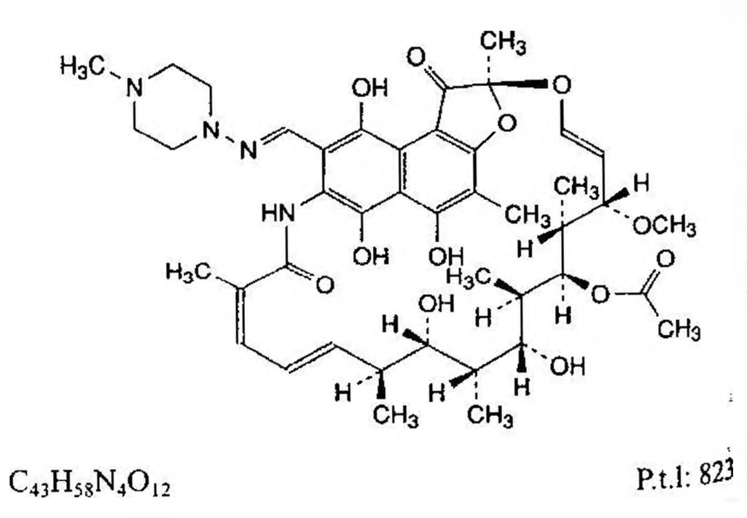

(Hình 11.746.1)

Rifampicin là (2S,12Z,14E,16S,17S,18R,19R,20R,21S,22R,23S)-5,6,9,17,19-pentahydroxy-23-methoxy-2,4,12,16,18,20,22-heptamethyl-8-[[(4-methylpiperazin-1-yl)imino]methyl]-7,11-dioxo-1,2-dihydro-2,7-(epoxypentadeca[1,11,13]trienimino)naphto[2,1-b]furan-21-yl acetat, là kháng sinh bán tổng hợp từ rifamycin SV, phải chứa từ 97,0 % đến 102,0 %

C₄₃H₅₈N₄O₁₂, tính theo chế phẩm đã làm khô.

Tính chất

Bột kết tinh màu nâu đỏ hoặc đỏ nâu. Khó tan trong nước, khó tan trong aceton và ethanol 96 %, tan trong methanol.

Định tính

A. Phổ hấp thụ hồng ngoại (Phụ lục 4.2) của chế phẩm phải phù hợp với phổ hấp thụ hồng ngoại của rifampicin chuẩn.

Chuẩn bị mẫu thử thành bột nhão trong paraffin lỏng (TT).

B. Hòa tan 50 mg chế phẩm trong 50 ml methanol (TT), pha loãng 1 ml dung dịch thu được thành 50 ml với dung dịch đệm phosphat pH 7,4 (TT). Phổ hấp thụ ánh sáng (Phụ lục 4.1) của dung dịch thu được trong khoảng từ bước sóng 220 nm đến 500 nm có 4 cực đại hấp thụ tại bước sóng 237 nm, 254 nm, 334 nm và 475 nm. Tỷ số giữa độ hấp thụ tại bước sóng 334 nm và độ hấp thụ tại 475 nm bằng khoảng 1,75.

C. Lắc 25 mg chế phẩm với 25 ml nước trong 5 min, lọc.

Lấy 5 ml dịch lọc, thêm 1 ml dung dịch amoni persulfat (TT) 10 % trong dung dịch đệm phosphat pH 7,4 (TT) và lắc trong vài phút. Màu của dung dịch chuyển từ vàng cam sang đỏ tím và không xuất hiện tủa.

pH

pH của hỗn dịch chế phẩm 1,0 % trong nước không có carbon dioxyd (TT) phải từ 4,5 đến 6,5 (Phụ lục 6.2).

Tạp chất liên quan

Phương pháp sắc ký lỏng (Phụ lục 5.3).

Pha động: Hỗn hợp gồm 35 thể tích acetonitril (TT), 65 thể tích dung dịch có chứa 0,1 % (tt) acid phosphoric (TT), 0,19 % natri perclorat (TT), 0,59 % acid citric (TT) và 2,09 % kali dihydrophosphat (TT).

Dung môi pha mẫu: Hỗn hợp dung dịch acid citric 1 M - dung dịch kali dihydrophosphat 1 M - dung dịch dikali hydrophosphat 1 M - acetonitril - nước (10: 23: 77: 250 : 640).

Dung dịch thử: Hòa tan 20,0 mg chế phẩm trong acetonitril (TT) và pha loãng thành 10,0 ml với cùng dung môi. Pha loãng 5,0 ml dung dịch thu được thành 50,0 ml với dung môi pha mẫu.

Dung dịch đối chiếu: Hòa tan 20,0 mg rifampicin quinon chuẩn trong acetonitril (TT) và pha loãng thành 100,0 ml với cùng dung môi. Hút 1,0 ml dung dịch thu được, thêm

1,0 ml dung dịch thử và pha loãng thành 100,0 ml với dung môi pha mẫu.

Điều kiện sắc ký:

Cột kích thước (12 cm x 4,6 mm) được nhồi pha tĩnh B (5 µm).

Detector quang phổ tử ngoại tại bước sóng 254 nm.

Tốc độ dòng: 1,5 ml/min.

Thể tích tiêm: 20 µl.

Cách tiến hành:

Tiêm dung dịch đối chiếu, điều chỉnh thang đo sao cho chiều cao của 2 pic ít nhất phải bằng một nửa toàn thang đo. Phép thử chỉ có giá trị khi hệ số phân giải giữa hai pic ít nhất là 4,0 (điều chỉnh tỷ lệ acetonitril trong pha động nếu cần).

Tiêm dung dịch thử và tiến hành sắc ký với thời gian rửa giải ít nhất gấp hai lần thời gian lưu của rifampicin.

Giới hạn: Trên sắc ký đồ dung dịch thử:

Diện tích pic tương ứng với rifampicin quinon không được lớn hơn 1,5 lần diện tích pic của rifampicin quinon trên sắc ký đồ dung dịch đối chiếu (1,5 %).

Diện tích của bất kỳ pic phụ nào khác không được lớn hơn diện tích pic của rifampicin trên sắc ký đồ của dung dịch đối chiếu (1,0 %) và tổng diện tích các pic này không được lớn hơn 3,5 lần diện tích pic của rifampicin trên sắc ký đồ dung dịch đối chiếu (3,5 %).

Bỏ qua các pic của dung môi và các pic có diện tích nhỏ hơn 0,05 lần diện tích pic của rifampicin trên sắc ký đồ của dung dịch đối chiếu.

Kim loại nặng

Không được quá 20 phần triệu (Phụ lục 9.4.8). Lấy 1,0 g chế phẩm tiến hành thử theo phương pháp 3.

Dùng 2 ml dung dịch chì mẫu 10 phần triệu Pb (TT) để chuẩn bị mẫu đối chiếu.

Mất khối lượng do làm khô

Không được quá 1,0 % (Phụ lục 9.6). (1,000 g; 80 °C; áp suất không quá 670 Pa; 4 h).

Tro sulfat

Không được quá 0,1 % (Phụ lục 9.9, phương pháp 2). Dùng 2,0 g chế phẩm.

Định lượng

Hòa tan 0,100 g chế phẩm trong methanol (TT) và pha loãng thành 100,0 ml với cùng dung môi. Pha loãng 2,0 ml dung dịch thu được thành 100,0 ml với dung dịch đệm phosphat pH 7,4 (TT). Đo độ hấp thụ (Phụ lục 4.1) tại cực đại hấp thụ 475 nm, dùng dung dịch đệm phosphat pH 7,4 (TT) làm mẫu trắng.

Tính hàm lượng C₄₃H₅₈N₄O₁₂, theo A (1 %, 1 cm), lấy 187 là giá trị A (1 %, 1 cm) ở 475 nm.

Bảo quản

Trong bao bì kín và trong khí nitơ, tránh ánh sáng, nhiệt độ không được quá 25 °C.

Loại thuốc

Thuốc chống lao.

Chế phẩm

Viên nén, nang.

</break>

11.747. NANG RIFAMPICIN

Capsulae Rifampicini

Là nang cứng chứa rifampicin.

Chế phẩm phải đáp ứng các yêu cầu trong chuyên luận “Thuốc nang” (Phụ lục 1.13) và các yêu cầu sau đây:

Hàm lượng rifampicin, C₄₃H₅₈N₄O₁₂, từ 92,5 % đến 107,5 % so với lượng ghi trên nhãn.

Định tính

A. Lắc một lượng bột thuốc trong nang tương ứng với 0,15 g rifampicin với 5 ml cloroform (TT). Lọc, bốc hơi dịch lọc đến khô. Phổ hấp thụ hồng ngoại (Phụ lục 4.2) của cắn thu được phải phù hợp với phổ hồng ngoại đối chiếu của rifampicin.

B. Phổ hấp thụ tử ngoại và khả kiến (Phụ lục 4.1) của dung dịch thu được ở phần Định lượng trong khoảng bước sóng từ 220 nm đến 500 nm phải có 4 cực đại hấp thụ ở các bước sóng 237 nm, 254 nm, 334 nm và 475 nm.

Tạp chất liên quan

Phương pháp sắc ký lỏng (Phụ lục 5.3).

Pha động: Acetonitril - dung dịch đệm (35 : 65).

Dung dịch đệm: Dung dịch chứa 0,1 % (tt) acid phosphoric (TT), 0,19 % natri perclorat (TT), 0,59 % acid citric (TT) và 2,09 % kali dihydrophosphat (TT).

Chuẩn bị các dung dịch sau ngay trước khi dùng.

Hỗn hợp dung môi: Dung dịch acid citric 21,01 % - dung dịch kali dihydrophosphat 13,61 % - dung dịch dikali hydrophosphat 17,42 % - acetonitril - nước (10: 23 : 77 :

250: 640).

Dung dịch thử: Lắc một lượng bột thuốc trong nang tương ứng với 200 mg rifampicin với 100 ml acetonitril (TT), ly tâm. Pha loãng 5 ml dịch trong ở trên thành 50 ml bằng hỗn hợp dung môi.

Dung dịch đối chiếu: Dung dịch có chứa 0,02 % rifampicin trong acetonitril (TT). Hút chính xác 1 ml dung dịch này và pha loãng thành 100,0 ml bằng hỗn hợp dung môi.

Dung dịch phân giải: Dung dịch có chứa 0,01 % rifampicin chuẩn và 0,01 % rifampicin quinon chuẩn trong acetonitril (TT). Pha loãng 5 ml dung dịch này thành 50 ml bằng hỗn hợp dung môi.

Điều kiện sắc ký:

Cột kích thước (15 cm x 4,6 mm) nhồi pha tĩnh B (5 µm).

Nhiệt độ cột: 30 °C.

Detector quang phổ tử ngoại đặt ở bước sóng 254 nm.

Tốc độ dòng: 1,5 ml/min.

Thể tích tiêm: 20 µl.

Cách tiến hành:

Kiểm tra tính phù hợp của hệ thống: Tiến hành sắc ký với dung dịch phân giải. Phép thử

có giá trị khi độ phân giải giữa hai pic chính rifampicin và rifampicin quinon trên sắc ký đồ thu được tối thiểu là 4,0; hệ số đối xứng của rifampicin không lớn hơn 2,0; số đĩa lý thuyết không dưới 2000. Điều chỉnh tỷ lệ acetonitril trong pha động nếu cần.

Thời gian lưu tương đối theo thứ tự lần lượt là 1,0; 0,55;

1,25 và 3,56 cho các pic rifampicin, rifampicin quinon, rifampicin N-oxid và 3-formylrifamycin SV.

Tiến hành sắc ký với dung dịch thử và dung dịch đối chiếu.

Giới hạn: Để tính hàm lượng các tạp chất, chia diện tích các pic tương ứng với các hệ số đáp ứng sau: rifampicin quinon là 1,19; rifampicin N-oxid là 1,03 và 3-formylrifamycin

SV là 1,25. Trên sắc ký đồ của dung dịch thử, pic tương ứng rifampicin quinon không được có diện tích lớn hơn 4 lần diện tích của pic thu được trên sắc ký đồ của dung dịch đối chiếu (4,0 %); diện tích của pic tương ứng với rifampicin N-oxid không được lớn hơn 1,5 lần diện tích của pic thu được trên sắc ký đồ của dung dịch đối chiếu (1,5 %); diện tích của pic tương ứng 3-formylrifamycin SV không được lớn hơn diện tích của pic thu được trên sắc ký đồ của dung dịch đối chiếu (1,0 %). Diện tích của bất kỳ pic phụ nào khác không được lớn hơn diện tích pic thu được trong sắc ký đồ của dung dịch đối chiếu (1,0 %).

Độ hòa tan (Phụ lục 11.4)

Thiết bị: Kiểu giỏ quay. Môi trường hòa tan: 900 ml dung dịch acid hydrocloric 0,1 M (TT).

Tốc độ quay: 100 r/min.

Thời gian: 45 min.

Cách tiến hành: Sau thời gian hòa tan qui định, lấy một phần dịch hòa tan, lọc, bỏ dịch lọc đầu. Pha loãng nếu cần với dung dịch acid hydrocloric 0,1 M (TT). Đo độ hấp thụ (Phụ lục 4.1) của dung dịch thu được ở cực đại 336 nm, cuvet đo dày 1 cm, dùng dung dịch acid hydrocloric 0,1 M (TT) làm mẫu trắng. Tính hàm lượng rifampicin, C₄₃H₅₈N₄O₁₂, được hòa tan từ nang theo A (1 %, 1 cm). Lấy 263 là giá trị

A (1%, 1 cm) ở cực đại 336 nm.

Yêu cầu: Không ít hơn 70 % (Q) lượng rifampicin so với lượng ghi trên nhãn được hòa tan trong 45 min.

Định lượng

Cân 20 nang, tính khối lượng trung bình của bột thuốc trong nang, trộn đều. Cân chính xác một lượng bột thuốc tương ứng với 0,1 g rifampicin, chuyển vào bình định mức 100 ml và lắc kỹ với 80 ml methanol (TT). Thêm methanol (TT) đến định mức, lắc đều và lọc. Lấy chính xác 2 ml dịch lọc pha loãng thành 100,0 ml bằng đệm phosphat chuẩn pH 7.4 (TT). Đo độ hấp thụ (Phụ lục 4.1) của dung dịch thu được ở bước sóng cực đại 475 nm, dùng đệm phosphat chuẩn pH 7.4 (TT) làm mẫu trắng. Tính lượng rifampicin,

C₄₃H₅₈N₄O₁₂, trong nang theo A (1 %, 1 cm). Lấy 187 là giá trị A (1 %, 1 cm) ở cực đại 475 nm.

Bảo quản

Trong bao bì kín, để nơi khô mát, tránh ánh sáng.

Loại thuốc

Thuốc chống lao. Hàm lượng thường dùng

150 mg; 300 mg.

</break>

11.748. VIÊN NÉN RIFAMPICIN

Tabellae Rifampicini

Là viên nén bao phim chứa rifampicin.

Chế phẩm phải đáp ứng các yêu cầu trong chuyên luận “Thuốc viên nén” (Phụ lục 1.20) và các yêu cầu sau đây:

Hàm lượng rifampicin, C₄₃H₅₈N₄O₁₂, từ 92,5 % đến 107,5 % so với lượng ghi trên nhãn.

Định tính

A. Lắc một lượng bột viên đã loại bỏ vỏ bao và nghiền mịn tương ứng 0,15 g rifampicin với 5 ml cloroform (TT). Lọc, bốc hơi dịch lọc đến khô. Phổ hấp thụ hồng ngoại (Phụ lục 4.2) của cắn thu được phải phù hợp với phổ đối chiếu của rifampicin.

B. Phổ hấp thụ tử ngoại và khả kiến (Phụ lục 4.1) của dung dịch thu được ở phần Định lượng trong khoảng bước sóng từ 220 nm đến 500 nm phải có 4 cực đại hấp thụ ở 237 nm, 254 nm, 334 nm và 475 nm.

Tạp chất liên quan

Phương pháp sắc ký lỏng (Phụ lục 5.3). Pha động: Acetonitril - dung dịch đệm (35 : 65).

Dung dịch đệm: Dung dịch chứa 0,13 % (kl/tt) acid phosphoric (TT), 0,19 % natri perclorat (TT), 0,59 % acid citric (TT) và 2,09 % kali dihydrophosphat (TT).

Chuẩn bị các dung dịch sau ngay trước khi dùng.

Hỗn hợp dung môi: Dung dịch acid citric 21,01 % - dung dịch kali dihydrophosphat 13,61 % - dung dịch dikali hydrophosphat 17,42 % - acetonitril - nước (10 : 23 : 71 :

250 : 640).

Dung dịch thử: Lắc một lượng bột viên đã loại bỏ vỏ bao tương ứng với 200 mg rifampicin với 100 ml acetonitril (TT), ly tâm. Pha loãng 5 ml dịch trong ở trên thành 50 ml bằng hỗn hợp dung môi.

Dung dịch đối chiếu: Dung dịch có chứa 0,02 % rifampicin trong acetonitril (TT). Hút chính xác 1 ml dung dịch này và pha loãng thành 100,0 ml bằng hỗn hợp dung môi.

Dung dịch phân giải: Dung dịch có chứa 0,01 % rifampicin chuẩn và 0,01 % rifampicin quinon chuẩn trong acetonitril (TT). Pha loãng 5 ml dung dịch này thành 50 ml bằng hỗn hợp dung môi.

Điều kiện sắc ký:

Cột kích thước (15 cm x 4,6 mm) được nhồi pha tĩnh B (5 µm).

Nhiệt độ cột: 30 °C.

Detector quang phổ tử ngoại đặt ở bước sóng 254 nm.

Tốc độ dòng: 1,5 ml/min.

Thể tích tiêm: 20 µl.

Cách tiến hành:

Kiểm tra tính phù hợp của hệ thống: Tiến hành sắc ký với dung dịch phân giải. Phép thử chỉ có giá trị khi độ phân giải giữa hai pic chính rifampicin và rifampicin quinon trên sắc ký đồ thu được tối thiểu là 4,0; hệ số đối xứng của rifampicin không lớn hơn 2,0; số đĩa lý thuyết không dưới 2000. Điều chỉnh tỷ lệ acetonitril trong pha động nếu cần.

Thời gian lưu tương đối theo thứ tự lần lượt là 1,0; 0,55;

1,25 và 3,56 cho các pic rifampicin, rifampicin quinon, rifampicin N-oxid và 3-formylrifamycin SV.

Tiến hành sắc ký với dung dịch thử và dung dịch đối chiếu.

Giới hạn: Để tính hàm lượng các tạp chất, chia diện tích các pic tương ứng với các hệ số đáp ứng sau: rifampicin quinon là 1,19; rifampicin N-oxid là 1,03 và 3-formylrifamycin

SV là 1,25. Trên sắc ký đồ của dung dịch thử, pic tương ứng rifampicin quinon không được có diện tích lớn hơn 4 lần diện tích của pic thu được trên sắc ký đồ của dung dịch đối chiếu (4,0 %); diện tích của pic tương ứng với rifampicin N-oxid không được lớn hơn 1,5 lần diện tích của pic thu được trên sắc ký đồ của dung dịch đối chiếu (1,5 %); diện tích của pic tương ứng 3-formylrifamycin SV không được lớn hơn diện tích của pic thu được trên sắc ký đồ của dung dịch đối chiếu (1,0 %). Diện tích của bất kỳ pic phụ nào khác không được lớn hơn diện tích pic thu được trong sắc ký đồ của dung dịch đối chiếu (1,0 %).

Độ hòa tan (Phụ lục 11.4)

Thiết bị: Kiểu giỏ quay. Môi trường hòa tan: 900 ml dung dịch acid hydrocloric 0,1 M (TT).

Tốc độ quay: 100 r/min.

Thời gian: 45 min.

Cách tiến hành: Sau thời gian hòa tan qui định, lấy một phần dịch hòa tan, lọc và bỏ dịch lọc đầu. Pha loãng dịch lọc với dung dịch đệm phosphat [được chuẩn bị bằng cách hòa tan 3,02 g kali dihydrophosphat (TT) và 6,2 g dikali hydrophosphat (TT) trong 1000 ml nước, điều chỉnh đến pH 7,0 bằng acid phosphoric (TT)] để thu được dung dịch có nồng độ 20 µg/ml. Đo độ hấp thụ (Phụ lục 4.1) của dung dịch thu được ở bước sóng cực đại 475 nm, dùng dung dịch đệm phosphat làm mẫu trắng. Tính lượng rifampicin,

C₄₃H₅₈N₄O₁₂, được hòa tan từ viên theo A (1 %, 1 cm). Lấy 187 là giá trị A (1 %, 1 cm) ở cực đại 475 nm.

Yêu cầu: Không được ít hơn 70 % (Q) lượng rifampicin so với lượng ghi trên nhãn được hòa tan trong 45 min.

Định lượng

Loại bỏ vỏ bao của 20 viên. Cân xác định khối lượng trung bình viên và nghiền thành bột mịn. Cân chính xác một lượng bột viên tương ứng với 0,1 g rifampicin, chuyển vào bình định mức 100 ml và lắc kỹ với 80 ml methanol (TT).

Thêm methanol (TT) đến định mức, lắc đều và lọc. Lấy chính xác 2 ml dịch lọc pha loãng thành 100,0 ml bằng đệm phosphat chuẩn pH 7,4 (TT). Đo độ hấp thụ (Phụ lục 4.1) của dung dịch thu được ở bước sóng cực đại 475 nm, dùng đệm phosphat chuẩn pH 7,4 (TT) làm mẫu trắng. Tính hàm lượng rifampicin, C₄₃H₅₈N₄O₁₂, trong viên theo A (1 %, 1 cm). Lấy 187 là giá trị A (1 %, 1 cm) ở cực đại 475 nm.

Bảo quản

Trong bao bì kín, để nơi khô mát, tránh ánh sáng.

Loại thuốc

Thuốc chống lao. Hàm lượng thường dùng 150 mg, 300 mg.

</break>

11.749. NANG RIFAMPICIN VÀ ISONIAZID

Capsulae Rifampicini et Isoniazidi

Là nang cứng chứa rifampicin và isoniazid.

Chế phẩm phải đáp ứng các yêu cầu trong chuyên luận “Thuốc nang” (Phụ lục 1.13) và các yêu cầu sau:

Hàm lượng rifampicin, C₄₃H₅₈N₄O₁₂, từ 90,0 % đến 130,0 %, so với lượng ghi trên nhãn.

Hàm lượng isoniazid, C₆H₇N₃O, từ 90,0 % đến 110,0 %, so với lượng ghi trên nhãn.

Định tính

A. Phương pháp sắc ký lớp mỏng (Phụ lục 5.4)

Bản mỏng: Silica gel GF₂₅₄. Dung môi khai triển: Aceton - acid acetic băng (100 : 1).

Dung dịch thử: Lắc kỹ một lượng bột thuốc trong nang đã nghiền mịn tương ứng với khoảng 120 mg rifampicin với 20 ml methanol (TT) và lọc. Pha loãng dịch lọc với đồng thể tích aceton (TT) và trộn đều.

Dung dịch đối chiếu (1): Chuẩn bị dung dịch rifampicin chuẩn có nồng độ 6 mg/ml trong methanol (TT). Pha loãng dung dịch trên với đồng thể tích aceton (TT) và trộn đều.

Dung dịch đối chiếu (2): Chuẩn bị dung dịch isoniazid chuẩn có nồng độ 3 mg/ml trong methanol (TT). Pha loãng dung dịch trên với đồng thể tích aceton (TT) và trộn đều.

Cách tiến hành: Chấm riêng biệt lên bản mỏng 2 µl mỗi dung dịch trên. Sau khi triển khai sắc ký, để bản mỏng khô ngoài không khí và quan sát bản mỏng dưới ánh sáng tử ngoại ở bước sóng 254 nm.

Hai vết chính trên sắc ký đồ của dung dịch thử phải phù hợp với vết chính trên sắc ký đồ của dung dịch đối chiếu (1) và (2) về vị trí, màu sắc và kích thước.

B. Trong phần Định lượng, hai pic chính trên sắc ký đồ của dung dịch thử phải có thời gian lưu tương ứng với thời gian lưu của hai pic chính trên sắc ký đồ của dung dịch chuẩn.

Độ hòa tan (Phụ lục 11.4)

Thiết bị: Kiểu giỏ quay.

Môi trường: 900 ml dung dịch acid hydrocloric 0.1 M (TT).

Tốc độ quay: 100 r/min.

Thời gian: 45 min.

Dung dịch đệm phosphat: Hòa tan 15,3 g dikali hydrophosphat (TT) và 80,0 g kali dihydrophosphat (TT) vào bình định mức 1 L, hòa tan và pha loãng bằng nước cất vừa đủ đến định mức.

Dung dịch chuẩn gốc isoniazid: Cân chính xác khoảng 66 mg isoniazid chuẩn vào bình định mức 100 ml. Hòa tan và pha loãng bằng dung dịch acid hydrocloric 0,1 M (TT) đến định mức, trộn đều.

Dung dịch chuẩn gốc hỗn hợp: Cân chính xác khoảng 66 mg rifampicin chuẩn vào bình định mức 200 ml, hòa tan trong 10 ml dung dịch acid hydrocloric 0,1 M (TT) và trộn đều. Thêm chính xác 50,0 ml dung dịch chuẩn gốc isoniazid và thêm dung dịch acid hydrocloric 0,1 M (TT) đến định mức, trộn đều. Dung dịch chuẩn gốc hỗn hợp được chuẩn bị ngay trước khi thử và được đặt trong bồn cách thủy của máy thử độ hòa tan cùng thời điểm bắt đầu và được lấy ra khi kết thúc phép thử độ hòa tan, cùng lúc với việc hút mẫu thử.

Định lượng rifampicin hòa tan

Dung dịch chuẩn: Hút chính xác 5,0 ml dung dịch chuẩn gốc hỗn hợp và 10,0 ml dung dịch đệm phosphat vào bình định mức 50 ml, thêm nước cất đến định mức, trộn đều (Dung dịch này được sử dụng ngay hoặc trong vòng không quá 3 h).

Dung dịch thử: Lấy một phần dung dịch môi trường đã hòa tan mẫu thử, lọc và bỏ dịch lọc đầu, để dịch lọc cân bằng về nhiệt độ phòng trong khoảng 10 min. Hút chính xác 5,0 ml dịch lọc và 10,0 ml dung dịch đệm phosphat vào bình định mức 50 ml, thêm nước cất đến định mức, trộn đều (Dung dịch này được sử dụng ngay hoặc trong vòng không quá 3 h).

Cách tiến hành: Đo độ hấp thụ (Phụ lục 4.1) của dung dịch thử và dung dịch chuẩn ở bước sóng cực đại khoảng 475 nm, với mẫu trắng được chuẩn bị như sau: Hút chính xác 5,0 ml dung dịch acid hydrocloric 0,1 M (TT) và 10,0 ml dung dịch đệm phosphat vào bình định mức 50 ml, thêm nước cất đến định mức, trộn đều.

Tính hàm lượng rifampicin, C₄₃H₅₈N₄O₁₂, hòa tan so với lượng ghi trên nhãn dựa vào độ hấp thụ của dung dịch chuẩn và dung dịch thử và hàm lượng C₄₃H₅₈N₄O₁₂ của rifampicin chuẩn.

Yêu cầu: Không ít hơn 75 % (Q) lượng rifampicin so với lượng ghi trên nhãn được hòa tan trong 45 min.

Định lượng isoniazid hòa tan

Phương pháp sắc ký lỏng (Phụ lục 5.3). Pha động: Nước - dung dịch đệm phosphat - methanol (850 : 100 : 50).

Dung dịch chuẩn: Sử dụng dung dịch chuẩn trong mục định lượng rifampicin hòa tan.

Dung dịch thử: Sử dụng dung dịch thử trong mục định lượng rifampicin hòa tan.

Điều kiện sắc ký:

Cột kích thước (30 cm \* 4,0 mm) được nhồi pha tĩnh C (19 µm).

Detector quang phổ tử ngoại đặt ở bước sóng 254 nm.

Tốc độ dòng: 1,5 ml/min.

Thể tích tiêm: 50 µl.

Tiến hành: Tiến hành sắc ký lần lượt đối với dung dịch chuẩn và dung dịch thử. Tính hàm lượng isoniazid, C₆H₇N₃O, hòa tan căn cứ vào diện tích pic thu được từ dung dịch thử, dung dịch chuẩn và hàm lượng C₆H₇N₃O của isoniazid chuẩn.

Yêu cầu: Không ít hơn 80 % (Q) lượng isoniazid, C₆H₇N₃O, so với lượng ghi trên nhãn được hòa tan trong 45 min.

Mất khối lượng do làm khô

Không được quá 3,0 % (Phụ lục 9.6). Cân chính xác khoảng 100 mg bột thuốc vào bình sấy nắp đậy có mao quản và sấy trong chân không ở 60 °C trong 3 h.

Định lượng

Phương pháp sắc ký lỏng (Phụ lục 5.3). Dung dịch đệm: Hòa tan 1,4 g dinatri hydrophosphat (TT) trong 1 L nước cất và điều chỉnh tới pH 6,8 bằng acid phosphoric (TT).

Dung môi A: Acetonitril - dung dịch đệm (4 : 96).

Dung môi B: Acetonitril - dung dịch đệm (55 : 45).

Pha động: Hỗn hợp của dung môi A và dung môi B theo phần điều kiện sắc ký.

Dung dịch chuẩn: Hòa tan một lượng cân chính xác của rifampicin chuẩn và isoniazid chuẩn trong hỗn hợp của dung dịch đệm - methanol (96 : 4) để thu được dung dịch có nồng độ khoảng 0,16 mg/ml rifampicin và 0,08 mg/ml

Isoniazid (Dung dịch này được sử dụng trong vòng 10 min). Dung dịch thử: Cân 20 nang, tính khối lượng trung bình bột thuốc trong nang và nghiền thành bột mịn. Cân chính xác một lượng bột thuốc, tương ứng với khoảng 16 mg rifampicin và 8 mg isoniazid vào bình định mức 100 ml, thêm 90 ml dung dịch đệm và lắc siêu âm 10 min. Để dung dịch cân bằng về nhiệt độ và pha loãng bằng dung dịch đệm vừa đủ đến vạch và trộn đều, lọc (Dung dịch này được sử dụng trong vòng 2 h).

Điều kiện sắc ký:

Cột kích thước (25 cm x 4,6 mm) được nhồi pha tĩnh C (5 µm).

Detector quang phổ tử ngoại đặt ở bước sóng 238 nm. Chương trình gradient dung môi:

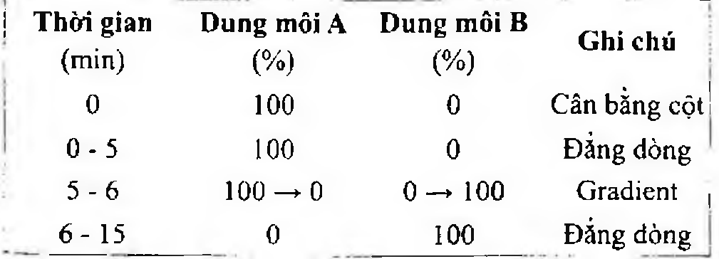

(Hình 11.749.1)

Tốc độ dòng: 1,5 ml/min.

Thể tích tiêm: 20 µl.

Cách tiến hành:

Kiểm tra tính phù hợp của hệ thống:

Tiến hành sắc ký đối với dung dịch chuẩn và ghi lại sắc ký đồ:

thời gian lưu tương đối khoảng 2,6 đối với rifampicin và 1,0 đối với isoniazid. Phép thử chỉ có giá trị khi số đĩa lý thuyết, tính cho pic rifampicin, không dưới 50 000 và tính cho pic isoniazid, không dưới 6000; độ lệch chuẩn tương đối của diện tích pic của các lần tiêm lặp lại không được lớn hơn 2,0 %.

Tiến hành sắc ký lần lượt đối với dung dịch chuẩn và dung dịch thử. Tính hàm lượng rifampicin, C₄₃H₅₈N₄O₁₂, và isoniazid, C₆H₇N₃O, có trong một đơn vị chế phẩm căn cứ vào diện tích pic thu được của dung dịch thử, dung dịch chuẩn và hàm lượng các chất chuẩn.

Bảo quản

Trong bao bì kín. Để nơi khô mát, tránh ánh sáng. Loại thuốc

Chống lao. Hàm lượng thường dùng

Rifampicin 300 mg và Isoniazid 150 mg.

</break>

11.750. VIÊN NÉN RIFAMPICIN, ISONIAZID VÀ

PYRAZINAMID

Tabellae Rifampicini, Isoniazidi et Pyrazinamidi

Là viên nén bao phim chứa rifampicin, isoniazid và pyrazinamid.

Chế phẩm phải đáp ứng các yêu cầu chung trong chuyên luận “Thuốc viên nén” (Phụ lục 1.20) và các yêu cầu sau đây.

Hàm lượng rifampicin, C₄₃H₅₈N₄O₁₂, từ 90,0 % đến 110,0 % so với lượng ghi trên nhãn.

Hàm lượng isoniazid, C₆H₇N₃O, từ 90,0 % đến 110,0 % so với lượng ghi trên nhãn.

Hàm lượng pyrazinamid, C₅H₅N₃O, từ 90,0 % đến 110,0 % so với lượng ghi trên nhãn.

Định tính

A. Phương pháp sắc ký lớp mỏng (Phụ lục 5.4). Bản mỏng: Silica gel GF₂₅₄.

Dung môi khai triển: Aceton - acid acetic băng (100 : 1).

Dung dịch đối chiếu rifampicin: Pha dung dịch của rifampicin chuẩn trong methanol (TT) có nồng độ khoảng 2,58 mg/ml (# là tỉ lệ lượng ghi trên nhãn của rifampicin và isoniazid trong viên). Pha loãng dung dịch thu được với đồng thể tích aceton (TT).

Dung dịch đối chiếu isoniazid: Pha dung dịch của isoniazid chuẩn trong methanol (TT) có nồng độ khoảng 2,5 mg/ml.

Pha loãng dung dịch thu được với đồng thể tích aceton (TT). Dung dịch đối chiếu pyrazinamid: Pha dung dịch của pyrazinamid chuẩn trong methanol (TT) có nồng độ

khoảng 2,5P mg/ml (P là tỉ lệ lượng ghi trên nhãn của pyrazinamid và isoniazid trong viên). Pha loãng dung dịch thu được với đồng thể tích aceton (TT).

Dung dịch thử: Cân một lượng bột viên (đã bỏ lớp bao phim và nghiền thành bột mịn) tương đương với 50 mg isoniazid, thêm 20 ml methanol (TT), lắc kỹ trong 5 min để hòa tan.

Lọc. Pha loãng dịch lọc với đồng thể tích aceton (TT).

Cách tiến hành: Chấm riêng rẽ lên bản mỏng 2 µl mỗi dung dịch đối chiếu và dung dịch thử. Triển khai sắc ký đến khi dung môi đi được khoảng 3⁄4 chiều dài bản mỏng.

Lấy bản mỏng ra, để khô ngoài không khí và quan sát dưới ánh sáng tử ngoại ở bước sóng 254 nm.

Trên sắc ký đồ thu được, dung dịch thử cho 3 vết chính có vị trí, màu sắc và kích thước tương ứng với các vết chính thu được từ các dung dịch đối chiếu rifampicin, isoniazid và pyrazinamid.

B. Trong phần Định lượng, sắc ký đồ thu được từ dung dịch thử cho 3 pic chính có thời gian lưu tương ứng với thời gian lưu của pic rifampicin, isoniazid và pyrazinamid thu được từ sắc ký đồ của dung dịch chuẩn.

Mất khối lượng do làm khô

Không quá 3,0 % (Phụ lục 9.6). Dùng 1,000 g bột viên, 60 °C, trong chân không, 3 h.

Độ hòa tan (Phụ lục 11.4)

Thiết bị: Kiểu giỏ quay. Môi trường hòa tan: 900 ml dịch dạ dày giả (TT) không có pepsin.

Tốc độ quay: 100 r/min.

Thời gian: 30 min.

Định lượng rifampicin hòa tan

Dung dịch chuẩn gốc: Cân chính xác lượng rifampicin chuẩn, isoniazid chuẩn và pyrazinamid chuẩn tương đương với lượng ghi trên nhãn của mỗi hoạt chất trong 1⁄4 viên vào bình định mức 250 ml. Thêm khoảng 200 ml môi trường hòa tan, lắc siêu âm để hòa tan, pha loãng vừa đủ đến vạch với môi trường hòa tan. Đặt bình dung dịch này vào bồn thử độ hòa tan cùng thời điểm khi cho viên thử vào cốc hòa tan và lấy bình ra cùng thời điểm hút mẫu thử.

Dung dịch chuẩn: Pha loãng dung dịch chuẩn gốc với môi trường hòa tan để thu được dung dịch có nồng độ rifampicin khoảng 0,03 mg/ml.

Dung dịch thử: Sau thời gian hòa tan qui định, hút dịch hòa tan, lọc. Pha loãng dịch lọc với môi trường hòa tan để thu được dung dịch có nồng độ rifampicin khoảng 0,03 mg/ml.

Cách tiến hành: Đo độ hấp thụ (Phụ lục 4.1) của dung dịch chuẩn và dung dịch thử ở bước sóng 475 nm, dùng môi trường hòa tan làm mẫu trắng, sử dụng cốc đo dày 1 cm.

Từ độ hấp thụ của dung dịch thử, dung dịch chuẩn và hàm lượng chuẩn, tính lượng rifampicin trong viên hòa tan, so với lượng ghi trên nhãn.

Yêu cầu: Không ít hơn 80 % (Q) lượng rifampicin,

C₄₃H₅₈N₄O₁₂, so với lượng ghi trên nhãn được hòa tan trong 30 min.

Định lượng isoniazid và pyrazinamid hòa tan

Phương pháp sắc ký lỏng (Phụ lục 5.3). Pha động: Nước - dung dịch kali dihydrophosphat 1 M - acetonitril (860 : 100 : 40).

Dung dịch chuẩn: Hút 3,0 ml dung dịch chuẩn gốc ở mục

Định lượng rifampicin hòa tan vào bình định mức 20 ml, thêm 3 ml dung dịch dikali hydrophosphat 1 M và thêm pha động vừa đủ đến định mức, lắc đều.

Dung dịch thử: Sau thời gian hòa tan qui định, hút dịch hòa tan, lọc. Hút 3,0 ml dịch lọc vào bình định mức 20 ml, thêm 3 ml dung dịch dikali hydrophosphat 1 M và thêm pha động vừa đủ đến định mức, lắc đều, lọc.

Điều kiện sắc ký:

Cột kích thước (25 cm x 4,6 mm) được nhồi pha tĩnh C (5 µm).

Detector quang phổ tử ngoại đặt ở bước sóng 254 nm. Tốc độ dòng: 1,5 ml/min.

Thể tích tiêm: 20 µl.

Cách tiến hành:

Kiểm tra tính phù hợp của hệ thống: Tiến hành sắc ký với dung dịch chuẩn, độ phân giải giữa pic isoniazid và pic pyrazinamid không nhỏ hơn 4. Hệ số đối xứng của pic isoniazid và pic pyrazinamid không lớn hơn 2,0 và độ lệch chuẩn tương đối của diện tích pic từ các lần tiêm lặp lại không lớn hơn 2,0 %.

Tiến hành sắc ký lần lượt với dung dịch chuẩn và dung dịch thử.

Từ diện tích các pic của dung dịch thử, dung dịch chuẩn, hàm lượng C₆H₇N₃O trong isoniazid chuẩn và hàm lượng

C₅H₅N₃O trong pyrazinamid chuẩn, tính lượng isoniazid và pyrazinamid trong viên hòa tan.

Yêu cầu: Không ít hơn 80 % (Q) lượng isoniazid, C₆H₇N₃O, và 75 % (Q) lượng pyrazinamid, C₅H₅N₃O, so với lượng ghi trên nhãn được hòa tan trong 30 min.

Định lượng

Phương pháp sắc ký lỏng (Phụ lục 5.3). Dung dịch đệm: Hòa tan 1,4 g dinatri hydrophosphat (TT) trong 1 L nước, điều chỉnh đến pH 6,8 bằng acid phosphoric (TT).

Pha động A: Dung dịch đệm - acetonitril (96 : 4).

Pha động B: Acetonitril - dung dịch đệm (55 : 45).

Dung dịch chuẩn: Pha dung dịch chuẩn hỗn hợp của rifampicin chuẩn, isoniazid chuẩn và pyrazinamid chuẩn trong hỗn hợp dung dịch đệm - methanol (96 : 4) có nồng độ chính xác tương ứng lần lượt với khoảng 0,088 mg/ml, 0,08 mg/ml và 0,08P mg/ml (# là tỉ lệ lượng ghi trên nhãn của rifampicin và isoniazid trong viên. P là tỉ lệ lượng ghi trên nhãn của pyrazinamid và isoniazid trong viên). Dung dịch thu được sử dụng trong vòng 10 min.

Dung dịch thử: Cân 20 viên, loại bỏ lớp bao phim nếu cần, tính khối lượng trung bình viên và nghiền thành bột mịn.

Cân chính xác một lượng bột viên tương ứng với 8 mg isoniazid vào bình định mức 100 ml. Thêm 4 ml methanol (TT), lắc siêu âm 5 min. Tiếp tục thêm khoảng 80 ml dung dịch đệm và lắc siêu âm 10 min để hòa tan. Pha loãng với

dung dịch đệm vừa đủ đến vạch, trộn đều và lọc. Dung dịch thu được sử dụng trong vòng 2 h.

Điều kiện sắc ký:

Cột kích thước (25 cm x 4,6 mm) được nhồi pha tĩnh C (5 µm).

Detector quang phổ đặt ở bước sóng 238 nm.

Tốc độ dòng: 1,5 ml/min.

Thể tích tiêm: 20 µl.

Cách tiến hành:

Tiến hành sắc ký theo chương trình dung môi như sau:

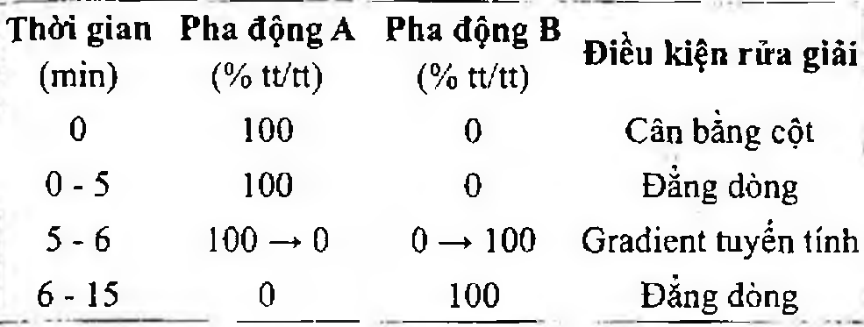

(Hình 11.750.1)

Tiến hành sắc ký với dung dịch chuẩn. Trên sắc ký đồ thu được, thời gian lưu tương đối của các pic isoniazid, pyrazinamid và rifampicin khoảng 0,7, 1,0 và 1,8. Độ phân giải giữa hai pic isoniazid và pyrazinamid không nhỏ hơn 4. Hệ số đối xứng của các pic isoniazid, pyrazinamid và rifampicin không lớn hơn 2,0. Độ lệch chuẩn tương đối của diện tích pic của các lần tiêm lặp lại không lớn hơn 2,0 %.

Từ diện tích các pic của dung dịch thử, dung dịch chuẩn, hàm lượng C₄₃H₅₈N₄O₁₂ trong rifampicin chuẩn, hàm lượng

C₆H₇N₃O trong isoniazid chuẩn và hàm lượng C₅H₅N₃O trong pyrazinamid chuẩn, tính hàm lượng rifampicin, isoniazid và

pyrazinamid trong viên. Bảo quản

Trong bao bì kín, để nơi khô mát, tránh ánh sáng. Loại thuốc

Thuốc chống lao. Hàm lượng thường dùng

Viên nén bao phim chứa 150 mg rifampicin, 75 mg

Isoniazid, 400 mg pyrazinamid; hoặc 120 mg rifampicin, 50 mg Isoniazid, 300 mg pyrazinamid.

</break>

11.751. RITONAVIR

Ritonavirum

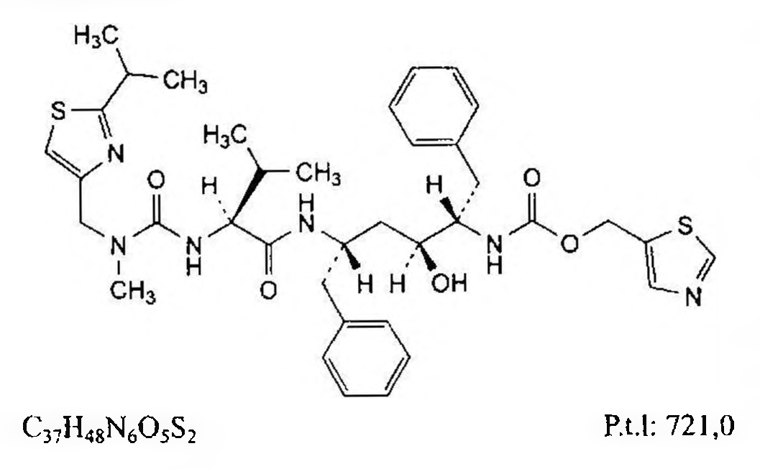

(Hình 11.751.1)

Ritonavir là thiazol-5-ylmethyl [(1S,2S,4S)-1-benzyl-2-hydroxy-4-[[(2S)-3-methyl-2-[[methyl[[2-(1-methylethyl)thiazol-4-yl]methyl]carbamoyl]amino]butanoyl]amino]-5-phenylpentyl]carbamat, phải chứa từ 98,5 % đến 101,0 % C₂₉H₃₆N₄O₅S₂, tính theo chế phẩm đã làm khô.

Tính chất

Bột màu trắng hoặc gần như trắng, đa hình. Thực tế không tan trong nước, dễ tan trong methanol và dicloromethan, hơi tan trong aceton và rất khó tan trong acetonitril.

Định tính

Có thể chọn một trong hai nhóm định tính sau:

Nhóm I: A.

Nhóm II: B, C.

A. Phổ hấp thụ hồng ngoại (Phụ lục 4.2) của chế phẩm phải phù hợp với phổ hấp thụ hồng ngoại của ritonavir chuẩn.

Nếu phổ hồng ngoại của mẫu thử và mẫu chuẩn khác nhau thì tiến hành hòa tan riêng rẽ chế phẩm và ritonavir chuẩn trong một lượng tối thiểu methanol (TT), kết tinh bằng cách thêm vừa đủ nước từng giọt một, lọc và để bay hơi dung môi trong khoảng 1 h rồi ghi phổ hồng ngoại mới.

B. Phổ hấp thụ tử ngoại của dung dịch chế phẩm nồng độ 40 ng/ml trong ethanol (TT) đo trong khoảng từ bước sóng 220 nm đến 280 nm (Phụ lục 4.1) phải cho một cực đại hấp thụ ở bước sóng 240 nm. Độ hấp thụ riêng tại cực đại có giá trị từ 116 đến 128.

C. Phương pháp sắc ký lớp mỏng (Phụ lục 5.4).

Bản mỏng: Silica gel GF₂₅₄.

Dung môi khai triển: Dicloromethan - acetonitril - methanol - amoniac (67 : 20 : 10 : 3).

Dung dịch thử: Hòa tan và pha loãng chế phẩm trong methanol (TT) để thu được dung dịch có nồng độ 5 mg/ml.

Dung dịch đối chiếu: Hòa tan và pha loãng ritonavir chuẩn trong methanol (TT) để thu được dung dịch có nồng độ 5 mg/ml.

Cách tiến hành: Chấm riêng biệt lên bản mỏng 10 µl mỗi dung dịch trên. Triển khai sắc ký cho đến khi dung môi đi được 15 cm. Lấy bản sắc ký ra và làm khô bằng một dòng khí mát, sau đó kiểm tra dưới ánh sáng đèn tử ngoại ở bước sóng 254 nm. Vết chính thu được trên sắc ký đồ của dung dịch thử phải phù hợp với vết chính trên sắc ký đồ của dung dịch đối chiếu về vị trí, hình dạng và kích thước.

Góc quay cực riêng

Từ +7° đến +10°, tính theo chế phẩm đã làm khô (Phụ lục 6.4). Dùng dung dịch chế phẩm 20,0 mg/ml trong methanol (TT), đo ở 20 °C.

Tạp chất liên quan

Phương pháp sắc ký lỏng (Phụ lục 5.3).

Dung dịch đệm phosphat pH 4,0: Hòa tan 7,8 g natri dihydrophosphat (TT) và 1,88 g natri hexansulfonat (TT) trong 800 ml nước, điều chỉnh đến pH 4,0 bằng dung dịch acid phosphoric 10 % (TT) và pha loãng thành 1000 ml bằng nước.

Pha động A: Acetonitril - dung dịch đệm phosphat pH 4,0 - nước (35 : 28 : 37).

Pha động B: Acetonitril - dung dịch đệm phosphat pH 4,0 - nước (70 : 28 : 2).

Dung dịch thử: Dung dịch chế phẩm có nồng độ 0,5 mg/ml trong pha động A.

Dung dịch đối chiếu (1): Pha loãng dung dịch thử bằng pha động A để được dung dịch có nồng độ 0,5 ng/ml.

Dung dịch đối chiếu (2): Hút 5 ml dung dịch thử, thêm 1 ml dung dịch acid sulfuric 30 % (TT), đun trong cách thủy trong 20 min.

Điều kiện sắc ký:

Cột kích thước (25 cm x 4,6 mm) được nhồi base-deactivated octadecylsilyl silica gel dùng cho sắc ký (5 µm).

Nhiệt độ cột: ở 35 °C

Detector quang phổ tử ngoại đặt ở bước sóng 240 nm.

Tốc độ dòng: 1,0 ml/min.

Thể tích tiêm: 20 µl.

Cách tiến hành:

Tiến hành sắc ký theo chương trình dung môi sau:

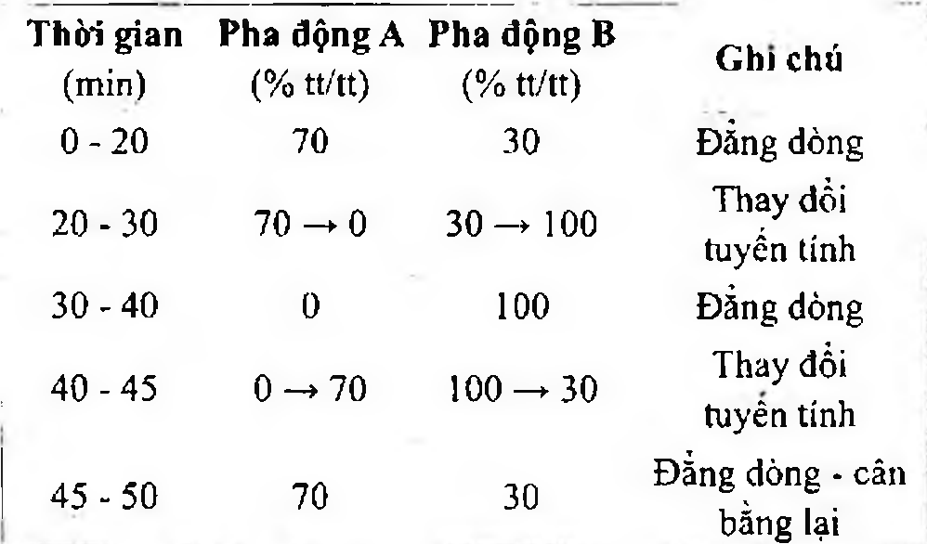

(Hình 11.751.2)

Kiểm tra tính phù hợp của hệ thống sắc ký: Trên sắc ký đồ của dung dịch đối chiếu (2), độ phân giải giữa pic chính (thời gian lưu khoảng 22 min) và pic có thời gian lưu tương đối so với pic chính khoảng 0,8 không được nhỏ hơn 2,5;

độ phân giải giữa pic chính và pic có thời gian lưu tương đối so với pic chính khoảng 1,5 không được nhỏ hơn 9,0.

Nếu cần, điều chỉnh tỷ lệ acetonitril trong cả pha động A và pha động B hoặc điều chỉnh chương trình dung môi.

Tiến hành sắc ký lần lượt với mẫu trắng là pha động A, dung dịch đối chiếu (1) và dung dịch thử.

Giới hạn: Trên sắc ký đồ thu được từ dung dịch thử:

Diện tích pic của bất kỳ tạp chất nào không được lớn hơn 3 lần diện tích pic chính thu được trên sắc ký đồ của dung dịch đối chiếu (1) (0,3 %).

Không được có quá hai pic tạp chất có diện tích lớn hơn 2 lần diện tích pic chính thu được trên sắc ký đồ của dung dịch đối chiếu (1) (0,2 %).

Không được có quá 4 pic tạp chất có diện tích lớn hơn diện tích pic chính thu được trên sắc ký đồ của dung dịch đối chiếu (1) (0,1 %).

Tổng diện tích của tất cả các pic tạp chất không được lớn hơn 10 lần diện tích pic chính thu được trên sắc ký đồ của dung dịch đối chiếu (1) (1,0 %).

Bỏ qua các pic tạp chất có diện tích nhỏ hơn 0,5 lần diện tích pic chính thu được trên sắc ký đồ của dung dịch đối chiếu (1) (0,05 %).

Kim loại nặng

Không được quá 20 phần triệu (Phụ lục 9.4.8). Lấy 1,0 g chế phẩm thử theo phương pháp 3. Dùng 2 ml dung dịch chì mẫu 10 phần triệu Pb (TT) để chuẩn bị mẫu đối chiếu.

Mất khối lượng do làm khô

Không được quá 0,5 % (Phụ lục 9.6).

(1,000 g, 105 °C; 2 h).

Tro sulfat

Không được quá 0,1 % (Phụ lục 9.9, phương pháp 2). Dùng 1,0 g chế phẩm.

Định lượng

Cân chính xác khoảng 0,25 g chế phẩm, hòa tan trong 30 ml acid acetic khan (TT). Chuẩn độ bằng dung dịch acid percloric 0,1 N (CĐ). Xác định điểm kết thúc bằng phương pháp chuẩn độ đo điện thế (Phụ lục 10.2).

1 ml dung dịch acid percloric 0,1 N (CĐ) tương đương với ...

Bảo quản

Trong bao bì kín, tránh ánh sáng.

Loại thuốc

Ức chế enzym protease, kháng virus HIV.

Chế phẩm

Nang.

</break>

11.752. ROTUNDIN

Rotundinum

L-Tetrahydropalmatin

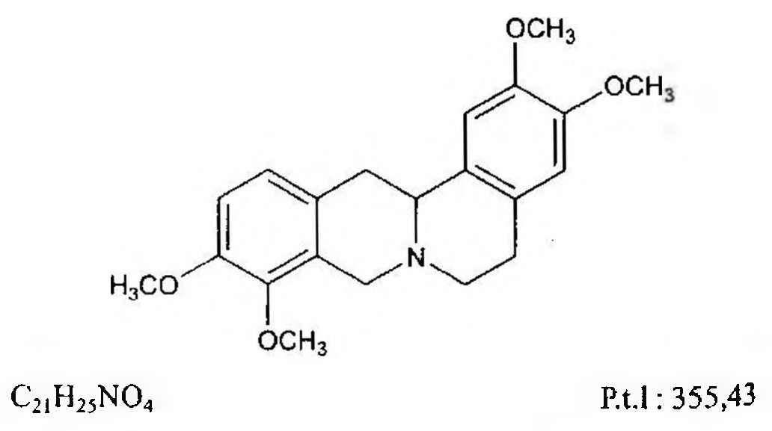

(Hình 11.752.1)

Rotundin là 5,8,12,13a-tetrahydro-2,3,9,10-tetramethoxy-6H-dibenzo[a,g]quinolizin, phải chứa từ 98,5 % đến 102,0 % C₂₁H₂₅NO₄, tính theo chế phẩm đã làm khô.

Tính chất

Tinh thể màu trắng hay hơi vàng, không mùi, không vị. Bị chuyển thành màu vàng khi tiếp xúc với ánh sáng hoặc nhiệt. Tan trong cloroform, hơi tan trong ethanol và ether, không tan trong nước, dễ tan trong acid sulfuric loãng.

Điểm chảy từ 141 °C đến 144 °C (Phụ lục 6.7).

Định tính

A. Phổ hấp thụ hồng ngoại (Phụ lục 4.2) của chế phẩm phải phù hợp với phổ hấp thụ hồng ngoại của rotundin chuẩn.

B. Trong phần Định lượng: Thời gian lưu của pic chính trên sắc ký đồ của dung dịch thử tương tự thời gian lưu của pic chính trên sắc ký đồ của dung dịch đối chiếu.

C. Dung dịch S: Hòa tan 0,1 g chế phẩm trong hỗn hợp gồm 10 ml nước và 1 ml dung dịch acid sulfuric loãng (TT).

Thêm 1 giọt dung dịch kali dicromat 5 % (TT) vào 2 ml dung dịch S, tủa vàng xuất hiện.

Thêm 1 giọt dung dịch natri clorid bão hòa (TT) vào 2 ml dung dịch S, tủa trắng xuất hiện.

Thêm 1 giọt dung dịch kali fericyanid 5 % (TT) vào 2 ml dung dịch S, tủa vàng xuất hiện, tủa này dần dần chuyển sang màu xanh lá rồi cuối cùng là màu xanh lam khi đun nóng nhẹ.

Độ trong và màu sắc của dung dịch

Hòa tan 0,15 g chế phẩm trong 5 ml dung dịch acid sulfuric 3 % (TT). Dung dịch thu được phải trong (Phụ lục 9.2) và không được có màu đậm hơn màu mẫu VL₆ (Phụ lục 9.3, phương pháp I).

Góc quay cực riêng

Từ -290° đến -300°, tính theo chế phẩm đã làm khô (Phụ lục 6.4).

Dùng dung dịch chế phẩm có nồng độ 8 mg/ml trong ethanol 96 % (TT) để đo ở nhiệt độ 25 °C.

Độ hấp thụ riêng

Đo độ hấp thụ (Phụ lục 4.1) của dung dịch chế phẩm có nồng độ 30 ng/ml trong dung dịch acid sulfuric 0,3 % (TT) ở bước sóng 281 nm. Giá trị A (1 %, 1 cm) phải từ 150 đến 160.

Tạp chất liên quan

Phương pháp sắc ký lỏng (Phụ lục 5.3).

Pha động: Methanol - dung dịch đệm (65 : 35).

Dung dịch đệm: Hỗn hợp dung dịch gồm dung dịch kali dihydrophosphat 0,05 M (TT) và dung dịch natri heptansulfonat 0,05 M (TT) (1 : 1) và chứa 0,2 % triethylamin (TT), điều chỉnh đến pH 6,5 ± 0,05 bằng acid phosphoric (TT).

Dung dịch thử: Hòa tan 20 mg chế phẩm trong 10 ml methanol (TT), siêu âm 5 min và pha loãng thành 100,0 ml bằng pha động.

Dung dịch đối chiếu: Pha loãng 1,0 ml dung dịch thử thành 200,0 ml bằng pha động.

Điều kiện sắc ký:

Cột kích thước (25 cm x 4,6 mm) được nhồi pha tĩnh C₁₈ (5 µm).

Detector quang phổ tử ngoại đặt ở bước sóng 280 nm.

Tốc độ dòng: 1,0 ml/min.

Thể tích tiêm: 20 µl.

Cách tiến hành:

Tiến hành sắc ký với dung dịch đối chiếu, điều chỉnh sao cho độ cao của pic chính ở 25 % thang đo. Tính số đĩa lý thuyết của cột. Số đĩa lý thuyết của cột không được ít hơn 2500 tính theo pic của rotundin.

Tiêm dung dịch thử và dung dịch đối chiếu. Tiến hành sắc ký với thời gian gấp 2 lần thời gian lưu của pic chính.

Giới hạn:

Tổng diện tích của tất cả các pic tạp chất trên sắc ký đồ của dung dịch thử không được lớn hơn diện tích pic chính thu được trên sắc ký đồ của dung dịch đối chiếu (0,5 %).

Kim loại nặng

Không được quá 20 phần triệu (Phụ lục 9.4.8, phương pháp 3).

Dùng cắn sau nung ở phép thử Tro sulfat. Dùng dung dịch chì mẫu 10 phần triệu Pb (TT) để chuẩn bị mẫu đối chiếu.

Mất khối lượng do làm khô

Không được quá 5,0 % (Phụ lục 9.6). (1,00 g ; 105 °C).

Tro sulfat

Không được quá 0,1 % (Phụ lục 9.9, phương pháp 1). Dùng 1,0 g chế phẩm.

Định lượng

Phương pháp sắc ký lỏng (Phụ lục 5.3). Điều kiện sắc ký như mô tả trong phần Tạp chất liên quan.

Dung dịch thử: Hòa tan 25 mg chế phẩm trong 10 ml methanol (TT), siêu âm 5 min và pha loãng thành 50,0 ml bằng pha động. Pha loãng 5,0 ml dung dịch thu được thành 50,0 ml bằng pha động.

Dung dịch đối chiếu: Hòa tan 25 mg rotundin chuẩn trong 10 ml methanol (TT), siêu âm 5 min và pha loãng thành 50,0 ml bằng pha động. Pha loãng 5,0 ml dung dịch thu được thành 50,0 ml bằng pha động.

Kiểm tra tính phù hợp của hệ thống: Số đĩa lý thuyết của cột trên sắc ký đồ dung dịch đối chiếu không được nhỏ hơn 2500, tính theo pic của rotundin.

Tính hàm lượng phần trăm của C₂₁H₂₅NO₄ trong chế phẩm dựa vào diện tích pic thu được trên sắc ký đồ của dung dịch thử, dung dịch đối chiếu và hàm lượng của C₂₁H₂₅NO₄ trong rotundin chuẩn.

Bảo quản

Trong bao bì kín, tránh ánh sáng.

Loại thuốc

Thuốc an thần.

Chế phẩm

Viên nén.

</break>

11.753. VIÊN NÉN ROTUNDIN

Tabellae Rotundini

Là viên nén chứa rotundin.

Chế phẩm phải đáp ứng các yêu cầu trong chuyên luận “Thuốc viên nén” (Phụ lục 1.20) và các yêu cầu sau đây:

Hàm lượng rotundin, C₂₁H₂₅NO₄, từ 93,0 % đến 107,0 % so với lượng ghi trên nhãn.

Định tính

A. Lấy một lượng bột viên tương ứng với 0,1 g rotundin, thêm 10 ml nước và 1 ml dung dịch acid sulfuric loãng (TT), lắc để hòa tan, lọc. Dịch lọc làm các phản ứng sau:

Thêm vào 2 ml dịch lọc 1 giọt dung dịch kali dicromat 5 % (TT), xuất hiện tủa vàng.

Thêm vào 2 ml dịch lọc 1 giọt dung dịch natri clorid bão hòa (TT), xuất hiện tủa trắng.

Thêm vào 2 ml dịch lọc 1 giọt dung dịch kali fericyanid 5 % (TT), xuất hiện tủa vàng, màu tủa chuyển dần sang xanh lục sau đó sang xanh lam khi đun nóng nhẹ.

B. Trong phần Định lượng, thời gian lưu của pic chính trên sắc ký đồ của dung dịch thử phải tương ứng với thời gian lưu của pic rotundin trên sắc ký đồ của dung dịch chuẩn.

C. Nghiền lượng bột viên tương ứng 90 mg rotundin với 20 ml ether (TT), lọc, bốc hơi dịch lọc đến khô. Sấy cắn trong chân không ở nhiệt độ 80 °C trong 3 h. Phổ hấp thụ hồng ngoại (Phụ lục 4.2) của cắn thu được phải phù hợp với phổ hấp thụ hồng ngoại của rotundin chuẩn.

Tạp chất liên quan

Phương pháp sắc ký lỏng (Phụ lục 5.3).

Dung dịch thử: Cân chính xác một lượng bột viên tương ứng với khoảng 20 mg rotundin vào bình định mức dung tích 100 ml, thêm 10 ml methanol (TT) và lắc siêu âm 5 min để hòa tan, pha loãng bằng pha động đến vạch, lắc đều và lọc.

Dung dịch đối chiếu: Hút 1,0 ml dung dịch thử vào bình định mức 100 ml, pha loãng bằng pha động vừa đủ đến vạch, lắc đều.

Tiến hành sắc ký với các điều kiện như phần Định lượng, với thời gian chạy sắc ký bằng hai lần thời gian lưu của pic chính.

Yêu cầu: Tổng diện tích của các pic tạp chất thu được trên sắc ký đồ của dung dịch thử không được lớn hơn diện tích của pic chính trên sắc ký đồ của dung dịch đối chiếu (1,0 %).

Độ hòa tan (Phụ lục 11.4)

Thiết bị: Kiểu giỏ quay.

Môi trường hòa tan: 900 ml dung dịch acid hydrocloric 0,1 M (TT).

Tốc độ quay: 100 r/min.

Thời gian: 45 min.

Cách tiến hành: Sau thời gian hòa tan qui định, lấy một phần dịch hòa tan, lọc và pha loãng dịch lọc hai lần với

dụng dịch acid hydrocloric 0,1 M (TT) nếu là viên có hàm lượng 60 mg. Đo độ hấp thụ (Phụ lục 4.1) của dung dịch thu được ở bước sóng 280 nm, trong cốc đo dày 1 cm, dùng dung dịch acid hydrocloric 0,1 M (TT) làm mẫu trắng. Tính hàm lượng rotundin, C₂₁H₂₅NO₄, theo A (1 %, 1 cm). Lấy 155 là giá trị A (1 %, 1 cm) ở bước sóng 280 nm.

Yêu cầu: Không được ít hơn 70 % (Q) lượng rotundin so với lượng ghi trên nhãn được hòa tan trong 45 min.

Định lượng

Phương pháp sắc ký lỏng (Phụ lục 5.3). Dung dịch đệm pH 6,5: Hỗn hợp dung dịch kali dihydrophosphat 0,05 M và dung dịch natri heptansulfonat 0,05 M (1 : 1) có chứa 0,2 % triethylamin (TT), điều chỉnh pH đến 6,5 ± 0,05 bằng acid phosphoric (TT).

Pha động: Dung dịch đệm pH 6,5 - methanol (35 : 65). Có thể điều chỉnh tỉ lệ nếu cần.

Dung dịch thử: Cân 20 viên, tính khối lượng trung bình viên và nghiền thành bột mịn. Cân chính xác một lượng bột viên tương ứng với khoảng 25 mg rotundin vào bình định mức dung tích 50 ml, thêm 10 ml methanol (TT) và lắc siêu âm 5 min để hòa tan, pha loãng bằng pha động đến vạch, lắc đều và lọc. Hút 5,0 ml dịch lọc vào bình định mức 50 ml, pha loãng bằng pha động vừa đủ đến vạch, lắc đều.

Dung dịch chuẩn: Cân chính xác 25 mg rotundin chuẩn và tiến hành tương tự dung dịch thử.

Điều kiện sắc ký:

Cột kích thước (25 cm x 4,6 mm) được nhồi pha tĩnh C₁₈.

Detector quang phổ tử ngoại đặt ở bước sóng 280 nm.

Tốc độ dòng: 1 ml/min.

Thể tích tiêm: 20 µl.

Cách tiến hành:

Kiểm tra tính phù hợp của hệ thống: Tiến hành sắc ký với dung dịch chuẩn. Số đĩa lý thuyết của cột tính trên pic rotundin không được ít hơn 2500. Hệ số đối xứng thu được từ pic chính rotundin không được lớn hơn 2 và độ lệch chuẩn tương đối của diện tích pic trong 6 lần tiêm lặp lại không được quá 2,0 %.

Tiến hành sắc ký lần lượt với dung dịch chuẩn và dung dịch thử.

Tính hàm lượng, C₂₁H₂₅NO₄, trong chế phẩm dựa vào diện tích pic của rotundin trong dung dịch thử, dung dịch chuẩn và hàm lượng C₂₁H₂₅NO₄ của rotundin chuẩn.

Bảo quản

Để trong đồ đựng kín, ở nơi khô mát, tránh ánh sáng.

Loại thuốc

An thần, an dịu. Hàm lượng thường dùng 30 mg và 60 mg.

</break>

11.754. Gas

ROXITHROMYCIN

Roxthrom CÌnuint

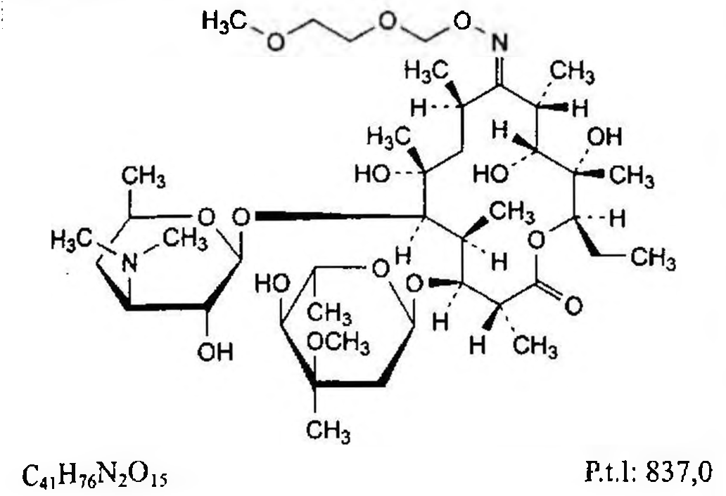

(Hình 11.754.1)

Roxithromycin là (3R,4S,5S,6R,7R,9R,11S,12S,13S,14R)- 4-[(2,6-dideoxy-3-C-methyl-3-O-methyl-α-L-ribo- hexopyranosyl)oxy]-14-ethyl-7,12,13-trihydroxy-10- [(E)-[(2-methoxyethoxy)methoxy]imino]-3,5,7,9,11,13- hexamethyl-6-[{3,4,6-trideoxy-3-(dimethylamino)-β-D- xylo-hexapyranosyl]oxy]oxacyclotetradecan-2-on, phải chứa từ 96,0 % đến 102,0 % C₄₁H₇₆N₂O₁₅, tính theo chế phẩm đã làm khô.

Tính chất

Bột kết tinh trắng, đa hình. Rất khó tan trong nước, dễ tan trong aceton, ethanol 96 % và methylen clorid. Khó tan trong dung dịch acid hydrocloric loãng.

Định tính

A. Phổ hấp thụ hồng ngoại (Phụ lục 4.2) của chế phẩm phải phù hợp với phổ hấp thụ hồng ngoại của roxithromycin chuẩn. Nếu phổ có sự khác biệt, đo lại phổ của dung dịch chế phẩm và chất chuẩn có nồng độ 9,0 % trong methylen clorid (TT).

B. Trong phần Định lượng, trên sắc ký đồ của dung dịch thử (2) phải cho pic chính có thời gian lưu tương ứng với pic chính trên sắc ký đồ của dung dịch đối chiếu (1).

Độ trong và màu sắc của dung dịch

Hòa tan 0,2 g chế phẩm trong ethanol (TT) và pha loãng thành 20 ml với cùng dung môi. Dung dịch thu được phải trong (Phụ lục 9.2) và không màu (Phụ lục 9.3, phương pháp 2).

Góc quay cực riêng

Từ -93° đến -96°, tính theo chế phẩm đã làm khô (Phụ lục 6.4).

Hòa tan 0,500 g chế phẩm trong aceton (TT) và pha loãng thành 50,0 ml với cùng dung môi.

Tạp chất liên quan

Phương pháp sắc ký lỏng (Phụ lục 5.3). Pha động A: Acetonitril - dung dịch amoni dihydrophosphat 3,97 %, đã được chỉnh đến pH 4,3 bằng dung dịch natri hydroxyd loãng (26 : 74).

Pha động B: Nước - acetonitril (30 : 70).

Dung môi pha mẫu: Acetonitril - dung dịch amoni dihydrophosphat 4,86 % đã được chỉnh đến pH 5,3 bằng dung dịch natri hydroxyd loãng (TT) (30 : 70).

Dung dịch thử: Hòa tan 50,0 mg chế phẩm trong dung môi pha mẫu và pha loãng thành 25,0 ml với cùng dung môi.

Dung dịch đối chiếu (1): Hòa tan 50,0 mg roxithromycin chuẩn trong dung môi pha mẫu và pha loãng thành 25,0 ml với cùng dung môi.

Dung dịch đối chiếu (2): Pha loãng 1,0 ml dung dịch đối chiếu (1) thành 100,0 ml bằng dung môi pha mẫu.

Dung dịch đối chiếu (3): Hòa tan 20,0 mg roxithromycin để xác định tính phù hợp của hệ thống trong dung môi pha mẫu, pha loãng thành 10,0 ml với cùng dung môi.

Dung dịch đối chiếu (4): Pha loãng 1,0 ml toluen (TT) thành 100,0 ml với acetonitril (TT). Pha loãng 0,2 ml dung dịch thu được thành 200,0 ml với dung môi pha mẫu.

Điều kiện sắc ký:

Cột kích thước (15 cm x 4,6 mm) được nhồi pha tĩnh là hạt hình cầu end-capped octadecylsilyl silica gel (5 µm) với kích thước lỗ xốp 10 nm và lượng carbon khoảng 19 %.

Nhiệt độ cột: 15 °C.

Detector quang phổ tử ngoại tại bước sóng 205 nm.

Thể tích tiêm: 20 µl, duy trì nhiệt độ buồng tiêm ở 8 °C.

Tốc độ dòng: 1,1 ml/min.

Cách tiến hành:

Tiến hành sắc ký theo chương trình dung môi như sau:

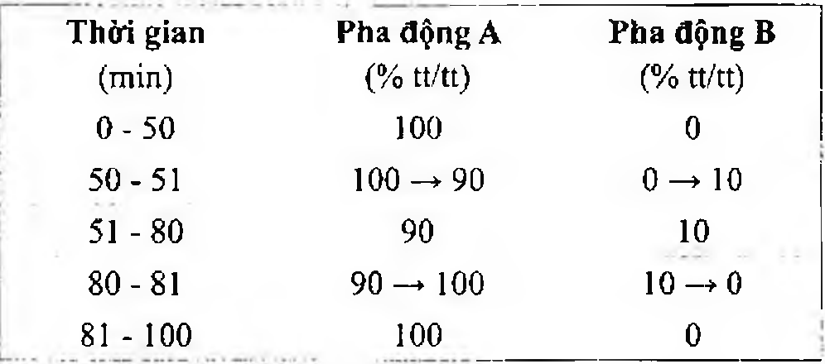

(Hình 11.754.2)

Tiến hành sắc ký dung dịch thử, dung dịch đối chiếu (2), (3) và (4).

Thời gian lưu tương đối so với roxithromycin (thời gian lưu khoảng 22 min): Tạp chất G {erythromycin 9-(E)-[O-[[(2- methoxyethoxy)methoxy]methyl]oxim]} khoảng 1,15.

Tính phù hợp của hệ thống: Trên sắc ký đồ dung dịch đối chiếu (3), tỷ số đỉnh - hõm (Hₚ/Hᵥ) ít nhất là 2,0, trong đó:

Hₚ là chiều cao đỉnh pic tạp chất G, Hᵥ là chiều cao của đáy hõm phân tách pic tạp chất G và pic roxithromycin.

Giới hạn: Trên sắc ký đồ dung dịch thử:

Tạp chất G: Diện tích pic tạp chất G không được lớn hơn diện tích pic chính của dung dịch đối chiếu (2) (1,0 %).

Từng tạp chất có diện tích pic không được lớn hơn 0,5 lần diện tích pic chính của dung dịch đối chiếu (2) (0,5 %).

Tổng diện tích các pic tạp chất không được lớn hơn 3 lần diện tích pic chính của dung dịch đối chiếu (2) (3,0 %).

Bỏ qua các pic có diện tích nhỏ hơn 0,05 lần diện tích pic chính của dung dịch đối chiếu (2) (0,05 %). Bỏ qua pic của toluen (dùng dung dịch đối chiếu (4) để xác định pic toluen).

Kim loại nặng

Không quá 10 phần triệu (Phụ lục 9.4.8). Hòa tan 2,0 g chế phẩm trong hỗn hợp nước - aceton (15 : 85), pha loãng thành 20 ml với cùng dung môi. Lấy 12 ml dung dịch thử tiến hành theo phương pháp 2. Chuẩn bị mẫu đối chiếu bằng cách pha loãng dung dịch chì mẫu 100 phần triệu Pb (TT) với hỗn hợp nước - aceton (15 : 85) để được dung dịch chì 1 phần triệu.

Nước

Không được quá 3,0 % (Phụ lục 10.3). Dùng 0,200 g chế phẩm.

Tro sulfat

Không được quá 0,1 % (Phụ lục 9.9, phương pháp 2). Dùng 1,0 g chế phẩm.

Định lượng

Phương pháp sắc ký lỏng (Phụ lục 5.3). Điều kiện sắc ký như ở phần Tạp chất liên quan với một số thay đổi như sau:

Kích thước cột: 25 cm x 4,6 mm.

Pha động: Acetonitril - dung dịch amoni dihydrophosphat 4,91 % đã được điều chỉnh đến pH 5,3 bằng dung dịch natri hydroxyd loãng (307 : 693).

Tốc độ dòng: 1,5 ml/min.

Cách tiến hành: Tiêm dung dịch thử, dung dịch đối chiếu (1) và (3).

Thời gian lưu của roxithromycin khoảng 12 min.

Tính phù hợp hệ thống: Tỷ số đỉnh - hõm (Hₚ/Hᵥ) ít nhất phải bằng 1,5; trong đó Hₚ là chiều cao đỉnh pic tạp chất

G; Hᵥ là chiều cao của đáy hõm phân tách pic tạp chất G và pic roxithromycin trên sắc ký đồ dung dịch đối chiếu (3).

Tính toán hàm lượng của C₄₁H₇₆N₂O₁₅ dựa vào diện tích pic chính của dung dịch thử và dung dịch đối chiếu (1).

Bảo quản

Trong đồ đựng kín.

Loại thuốc

Kháng sinh nhóm macrolid.

Chế phẩm

Viên nén, thuốc bột.

</break>

11.755. BỘT PHA HỖN DỊCH ROXITHROMYCIN

Pulveres Roxithromycini ad suspensionem peroralem

Là thuốc bột dùng để pha hỗn dịch uống chứa roxithromycin.

Có thể có thêm các tá dược thích hợp tạo mùi vị, tạo màu, chất bảo quản, chất ổn định hỗn dịch....

Hỗn dịch tạo thành sau khi pha theo hướng dẫn trên nhãn thuốc phải đáp ứng các yêu cầu trong chuyên luận “Hỗn dịch thuốc” (Phụ lục 1.5).

Chế phẩm phải đáp ứng các yêu cầu trong chuyên luận “Thuốc bột” (Phụ lục 1.7) và các yêu cầu sau:

Hàm lượng roxithromycin, C₄₁H₇₆N₂O₁₅, từ 90,0 % đến 110,0 % so với lượng ghi trên nhãn.

Tính chất

Bột khô tơi, không bị ẩm, vón, màu sắc đồng nhất.

Định tính

Trong phần Định lượng, thời gian lưu của pic chính trên sắc ký đồ của dung dịch thử phải tương ứng với thời gian lưu của pic roxithromycin trên sắc ký đồ của dung dịch chuẩn.

Giới hạn kiềm

Cân chính xác một lượng chế phẩm tương ứng với 15 mg roxithromycin, thêm 10 ml nước không có carbon dioxid (TT), lắc kỹ, pH của hỗn dịch thu được từ 7,0 đến 9,0 (Phụ lục 6.2).

Mất khối lượng do làm khô

Không được quá 2,0 % (Phụ lục 9.6). Cân chính xác khoảng 1,0 g chế phẩm, sấy ở 80 °C trong chân không đến khối lượng không đổi.

Độ hòa tan (Phụ lục 11.4)

Thiết bị: Kiểu cánh khuấy.

Môi trường hòa tan: 900 ml dung dịch đệm acetat pH 5,3 (sử dụng 600 ml cho gói có hàm lượng 50 mg, 500 ml cho gói có hàm lượng 25 mg).

Dung dịch đệm acetat pH 5,3: Hòa tan 5,44 g natri acetat (TT) trong 1000 ml nước, điều chỉnh đến pH 5,3 bằng acid acetic băng (TT).

Tốc độ quay: 50 r/min.

Thời gian: 30 min.

Cách tiến hành:

Phương pháp sắc ký lỏng (Phụ lục 5.3).

Pha động và điều kiện sắc ký thực hiện như trong phần

Định lượng với thể tích tiêm là 50 µl.

Dung dịch thử: Sau thời gian hòa tan qui định, lấy một phần dịch hòa tan, lọc (bỏ dịch lọc đầu).

Dung dịch chuẩn: Cân chính xác một lượng roxithromycin chuẩn, hòa tan trong môi trường hòa tan để thu được dung dịch có nồng độ khoảng 0,08 mg/ml (0,05 mg/ml cho gói có hàm lượng 25 mg).

Yêu cầu: Không ít hơn 80 % (Q) lượng roxithromycin,

C₄₁H₇₆N₂O₁₅, so với lượng ghi trên nhãn được hòa tan trong 30 min.

Định lượng

Phương pháp sắc ký lỏng (Phụ lục 5.3).

Pha động: Dung dịch amoni dihydrophosphat 0,067 M được chỉnh đến pH 8,5 bằng triethylamin - acetonitril (65 : 35).

Dung dịch phân giải: Hòa tan một lượng roxithromycin chuẩn và erythromycin chuẩn trong pha động để thu được dung dịch có nồng độ mỗi chất khoảng 1,0 mg/ml.

Dung dịch chuẩn: Hòa tan một lượng roxithromycin chuẩn trong pha động để thu được dung dịch có nồng độ khoảng 0,5 mg/ml.

Dung dịch thử: Cân 20 gói, tính khối lượng trung bình bột thuốc trong gói, nghiền thành bột mịn. Cân chính xác một lượng bột thuốc tương ứng với khoảng 50 mg roxithromycin vào bình định mức 100 ml, thêm 70 ml pha động và lắc siêu âm 20 min. Pha loãng bằng pha động đến định mức, lắc đều, lọc.

Điều kiện sắc ký:

Cột kích thước (25 cm x 4,6 mm) được nhồi pha tĩnh C₁₈ (5 µm).

Detector quang phổ tử ngoại đặt ở bước sóng 210 nm.

Tốc độ dòng: 1,0 ml/min.

Thể tích tiêm: 20 µl.

Cách tiến hành:

Kiểm tra tính phù hợp của hệ thống:

Tiến hành sắc ký đối với dung dịch phân giải, dung dịch chuẩn.

Trên sắc ký đồ thu được, thời gian lưu của roxithromycin khoảng 14 min.

Phép thử chỉ có giá trị khi độ phân giải giữa hai pic roxithromycin và erythromycin không nhỏ hơn 15,0; Độ phân giải giữa pic roxithromycin và pic tạp (thời gian lưu tương đối khoảng 0,95) không nhỏ hơn 1,0; Độ phân giải giữa pic roxithromycin và pic tạp (thời gian lưu tương đối khoảng 1,2) không nhỏ hơn 2,0; Độ lệch chuẩn tương đối của diện tích pic roxithromycin từ các lần tiêm lặp lại dung dịch chuẩn không được lớn hơn 2,0 %.

Tiến hành sắc ký lần lượt đối với dung dịch chuẩn và dung dịch thử. Căn cứ vào diện tích pic thu được từ dung dịch thử, dung dịch chuẩn và hàm lượng của roxithromycin chuẩn, tính hàm lượng roxithromycin, C₂₉H₅₁NO₁₂, có trong một đơn vị chế phẩm.

Bảo quản

Trong bao bì kín. Để nơi khô mát, tránh ánh sáng. Loại thuốc

Thuốc kháng sinh nhóm macrolid. Hàm lượng thường dùng 25 mg; 50 mg và 75 mg.

</break>

11.756. VIÊN NÉN ROXITHROMYCIN

Tabellae Roxithromycini

Là viên nén bao phim chứa roxithromycin.

Chế phẩm phải đáp ứng các yêu cầu trong chuyên luận "Thuốc viên nén", mục "Viên bao" (Phụ lục 1.20) và các yêu cầu sau:

Hàm lượng roxithromycin, C₂₉H₅₁NO₁₂, từ 90,0 % đến 110,0 % so với lượng ghi trên nhãn.

Định tính

Trong phần Định lượng, thời gian lưu của pic chính trên sắc ký đồ của dung dịch thử phải tương ứng với thời gian lưu của pic roxithromycin trên sắc ký đồ của dung dịch chuẩn.

Độ hòa tan (Phụ lục 11.4)

Thiết bị: Kiểu giỏ quay. Môi trường hòa tan: 900 ml dung dịch đệm acetat pH 5,5 (sử dụng 600 ml cho viên có hàm lượng 50 mg).

Dung dịch đệm acetat pH 5,5: Hòa tan 5,44 g natri acetat (TT) trong 1000 ml nước, điều chỉnh đến pH 5,5 bằng acid acetic băng (TT).

Tốc độ quay: 100 vòng/phút.

Thời gian: 45 min.

Cách tiến hành:

Phương pháp sắc ký lỏng (Phụ lục 5.3).

Pha động và điều kiện sắc ký thực hiện như trong phần

Định lượng với thể tích tiêm là 50 µl. Dung dịch thử: Sau thời gian hòa tan qui định, lấy một phần dịch hòa tan, lọc (bỏ dịch lọc đầu).

Dung dịch chuẩn: Cân chính xác một lượng roxithromycin chuẩn, hòa tan trong môi trường hòa tan để thu được dung dịch có nồng độ khoảng 0,16 mg/ml (0,08 mg/ml cho viên có hàm lượng 75 mg và 50 mg).

Yêu cầu: Không ít hơn 80 % (Q) lượng roxithromycin,

C₂₉H₅₁NO₁₂, so với lượng ghi trên nhãn được hòa tan trong 45 min.

Tạp chất liên quan

Phương pháp sắc ký lỏng (Phụ lục 5.3). Pha động, dung dịch phân giải, điều kiện sắc ký: Tiến hành theo phần Định lượng.

Dung dịch thử: Lấy 20 viên, bóc bỏ lớp bao phim và nghiền thành bột mịn. Cân chính xác một lượng bột viên tương ứng với khoảng 100 mg roxithromycin vào bình định mức 50 ml, thêm 30 ml pha động và lắc siêu âm 20 min. Pha loãng bằng pha động đến định mức, lắc đều, lọc.

Dung dịch đối chiếu: Pha loãng 1,0 ml dung dịch thử bằng pha động đến vừa đủ 100,0 ml.

Cách tiến hành:

Tiến hành sắc ký đối với dung dịch đối chiếu. Điều chỉnh độ nhạy sao cho chiều cao của pic chính trên sắc ký đồ không được dưới 20 % của thang đo.

Tiến hành sắc ký đối với dung dịch thử, ghi sắc ký đồ trong khoảng thời gian gấp 4 lần thời gian lưu của pic roxithromycin. Trên sắc ký đồ thu được của dung dịch thử, diện tích của bất kỳ pic phụ nào không được lớn hơn 1,5 lần diện tích của pic chính trên sắc ký đồ của dung dịch đối chiếu (1,5 %), tổng diện tích tất cả các pic tạp không được lớn hơn 4,5 lần diện tích của pic chính trên sắc ký đồ của dung dịch đối chiếu (4,5 %). Bỏ qua các pic có diện tích nhỏ hơn 0,1 lần diện tích của pic chính trên sắc ký đồ của dung dịch đối chiếu (0,1 %) và bỏ qua các pic tá dược có thời gian lưu tương đối nhỏ hơn hoặc bằng 0,3.

Định lượng

Phương pháp sắc ký lỏng (Phụ lục 5.3). Pha động: Dung dịch amoni dihydrophosphat 0,067 M được chỉnh đến pH 6,5 bằng triethylamin - acetonitril (65 : 35).

Dung dịch phân giải: Hòa tan một lượng roxithromycin chuẩn và erythromycin chuẩn trong pha động để thu được dung dịch có nồng độ mỗi chất khoảng 1,0 mg/ml.

Dung dịch chuẩn: Hòa tan một lượng roxithromycin chuẩn trong pha động để thu được dung dịch có nồng độ khoảng 1,0 mg/ml.

Dung dịch thử: Cân 20 viên, tính khối lượng trung bình viên (đã loại bỏ lớp bao phim nếu cần) và nghiền thành bột mịn. Cân chính xác một lượng bột viên tương ứng với khoảng 50 mg roxithromycin vào bình định mức 50 ml, thêm 30 ml pha động và lắc siêu âm 20 min. Pha loãng bằng pha động đến định mức, lắc đều, lọc.

Điều kiện sắc ký:

Cột kích thước (25 cm x 4,6 mm) được nhồi pha tĩnh C₁₈ (5 µm).

Detector quang phổ tử ngoại đặt ở bước sóng 210 nm.

Tốc độ dòng: 1,0 ml/min.

Thể tích tiêm: 20 µl.

Cách tiến hành:

Kiểm tra tính phù hợp của hệ thống:

Tiến hành sắc ký đối với dung dịch phân giải, dung dịch chuẩn.

Trên sắc ký đồ thu được, thời gian lưu của roxithromycin khoảng 14 min.

Phép thử chỉ có giá trị khi độ phân giải giữa hai pic roxithromycin và erythromycin không nhỏ hơn 15,0; Độ phân giải giữa pic roxithromycin và pic tạp (thời gian lưu tương đối khoảng 0,95) không nhỏ hơn 1,0; Độ phân giải giữa pic roxithromycin và pic tạp (thời gian lưu tương đối khoảng 1,2) không nhỏ hơn 2,0; Độ lệch chuẩn tương đối của diện tích pic roxithromycin từ các lần tiêm lặp lại dung dịch chuẩn không được lớn hơn 2,0 %.

Tiến hành sắc ký lần lượt đối với dung dịch chuẩn và dung dịch thử. Căn cứ vào diện tích pic thu được từ dung dịch thử, dung dịch chuẩn và hàm lượng của roxithromycin chuẩn, tính hàm lượng roxithromycin, C₂₉H₅₁NO₁₂, có trong một đơn vị chế phẩm.

Bảo quản

Trong bao bì kín. Để nơi khô mát, tránh ánh sáng. Loại thuốc

Thuốc kháng sinh nhóm macrolid. Hàm lượng thường dùng 40 mg; 75 mg; 150 mg.

</break>

11.757. RUTIN

Rutinum

Rutosid, vitamin P

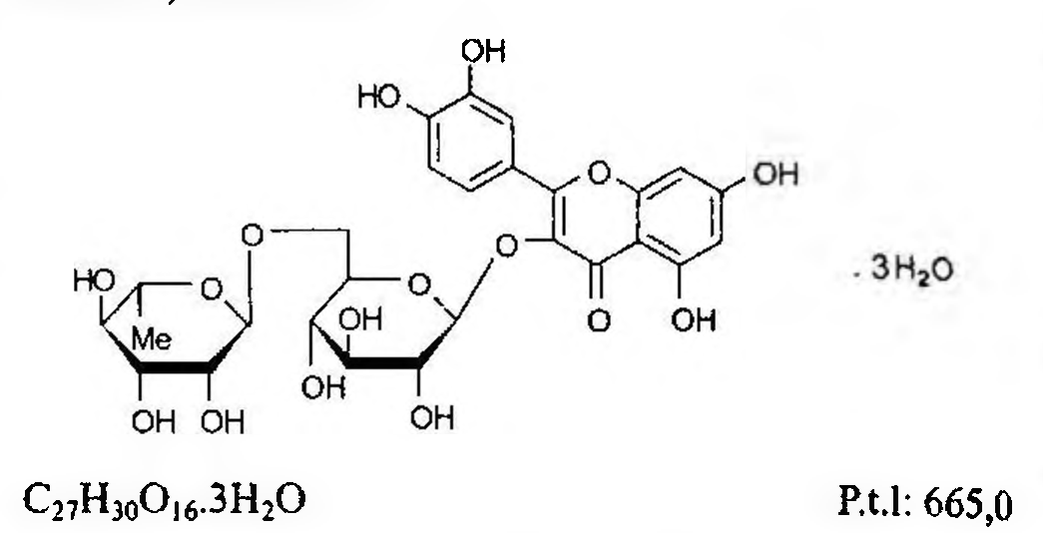

(Hình 11.757.1)

Rutin là 3,3',4',5,7-pentahydroxyflavon 3-rutinosid, một glucosid chiết được từ nụ hoa cây Hòe (Sophora japonica

L.), họ Đậu (Fabaceae), hoặc từ nhiều cây khác thuộc các họ thực vật khác nhau, phải chứa từ 95,0 % đến 101,0 % C₂₇H₃₀O₁₆, tính theo chế phẩm khan.

Tính chất

Bột kết tinh màu vàng hay vàng lục. Tan trong methanol và trong các dung dịch hydroxyd kiềm, hơi tan trong ethanol, thực tế không tan trong nước và dicloromethan.

Định tính

Có thể chọn một trong hai nhóm định tính sau: Nhóm I: A.

Nhóm II: B, C, D.

A. Phổ hấp thụ hồng ngoại (Phụ lục 4.2) của chế phẩm phải phù hợp với phổ hấp thụ hồng ngoại của rutin chuẩn.

B. Hòa tan 50,0 mg chế phẩm trong methanol (TT) và pha loãng thành 250,0 ml với cùng dung môi, lọc nếu cần.

Pha loãng 5,0 ml dung dịch thu được thành 50,0 ml bằng methanol (TT). Đo phổ hấp thụ tử ngoại (Phụ lục 4.1) trong khoảng từ bước sóng 210 nm đến 450 nm, dung dịch phải cho hai cực đại hấp thụ ở 257 nm và 358 nm. Độ hấp thụ riêng ở bước sóng cực đại 358 nm phải từ 305 đến 330, tính theo chế phẩm khan.

C. Phương pháp sắc ký lớp mỏng (Phụ lục 5.4). Bản mỏng: Silica gel G.

Dung môi khai triển: N-butanol - acid acetic khan - nước - methyl ethyl ceton - ethyl acetat (5 : 10 : 10 : 30 : 50).

Dung dịch thử: Hòa tan 25 mg chế phẩm trong methanol (TT) và pha loãng thành 10,0 ml với cùng dung môi.

Dung dịch đối chiếu: Hòa tan 25 mg rutin chuẩn trong methanol (TT) và pha loãng thành 10,0 ml với cùng dung môi.

Cách tiến hành: Chấm riêng biệt lên bản mỏng 10 µl mỗi dung dịch trên. Triển khai sắc ký đến khi dung môi đi được 10 cm. Để khô bản mỏng ngoài không khí. Phun lên bản mỏng hỗn hợp gồm 7,5 ml dung dịch kali fericyanid 1 % (TT) và 2,5 ml dung dịch sắt (III) clorid 0,5 % (TT). Quan sát bản mỏng trong vòng 10 min. Vết chính trên sắc ký đồ thu được của dung dịch thử tương ứng về vị trí, màu sắc và kích thước với vết chính trên sắc ký đồ thu được của dung dịch đối chiếu.

D. Hòa tan 10 mg chế phẩm trong 5 ml ethanol 96 % (TT).

Thêm 1 g kẽm (TT) và 2 ml dung dịch acid hydrocloric 25 % (TT), sẽ xuất hiện màu đỏ.

Tạp chất hấp thụ ánh sáng

Hòa tan 0,200 g chế phẩm trong 40 ml 2-propanol (TT). Lắc trong 15 min và pha loãng thành 50,0 ml bằng 2-propanol (TT), lọc. Độ hấp thụ của dịch lọc ở các bước sóng trong khoảng từ 450 nm đến 800 nm không được quá 0,10.

Các chất không tan trong methanol

Không được quá 3 %. Lắc 2,5 g chế phẩm với 50 ml methanol (TT) ở 20 °C đến 25 °C trong 15 min. Lọc qua phễu lọc thủy tinh có độ xốp 1,6 đã được sấy ở 100 °C đến 105 °C trong 15 min và để nguội trong bình hút ẩm rồi cân bì. Rửa phễu lọc 3 lần với 20 ml methanol (TT). Sấy phễu lọc ở 100 °C đến 105 °C trong 30 min. Để nguội trong bình hút ẩm và cân. Khối lượng cắn thu được không được quá 75 mg.

Tạp chất liên quan

Phương pháp sắc ký lỏng (Phụ lục 5.3). Pha động A: Hỗn hợp gồm 5 thể tích tetrahydrofuran (TT) và 95 thể tích dung dịch natri dihydrophosphat 1,56 % đã được điều chỉnh đến pH 3,0 bằng acid phosphoric (TT).

Pha động B: Hỗn hợp gồm 40 thể tích tetrahydrofuran (TT) và 60 thể tích dung dịch natri dihydrophosphat 1,56 % đã được điều chỉnh đến pH 3,0 bằng acid phosphoric (TT).

Dung dịch thử: Hòa tan 0,10 g chế phẩm trong 20 ml methanol (TT) và pha loãng thành 100,0 ml bằng pha động B.

Dung dịch đối chiếu (1): Hòa tan 10,0 mg rutin chuẩn trong 10,0 ml methanol (TT).

Dung dịch đối chiếu (2): Pha loãng 1,0 ml dung dịch đối chiếu (1) thành 50,0 ml bằng pha động B.

Điều kiện sắc ký:

Cột kích thước (25 cm x 4,0 mm) được nhồi pha tĩnh B (5 µm).

Nhiệt độ cột: 30 °C.

Detector quang phổ tử ngoại đặt ở bước sóng 280 nm.

Thể tích tiêm: 20 µl.

Tốc độ dòng: 1 ml/min.

Cách tiến hành:

Tiến hành sắc ký theo chương trình dung môi như sau:

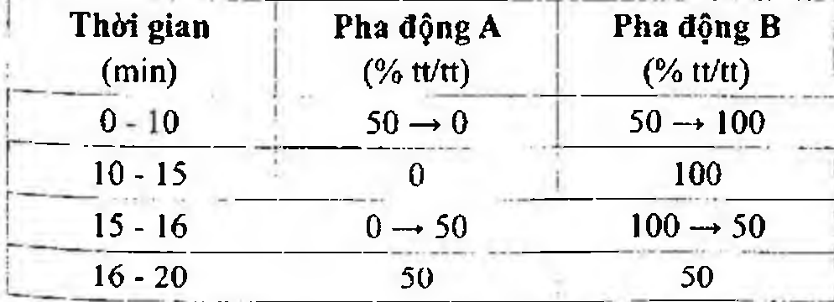

(Hình 11.757.2)

Thời gian lưu tương đối của các tạp chất so với rutin (thời gian lưu khoảng 7 min) như sau: Tạp chất B (kaempferol

3-rutinosid) khoảng 1,1; tạp chất A (isoquercitrosid) khoảng 1,2; tạp chất C (quercetin) khoảng 2,5.

Kiểm tra tính phù hợp của hệ thống: Trên sắc ký đồ của dung dịch đối chiếu (1), độ phân giải giữa pic rutin và pic tạp chất B ít nhất là 2,5.

Xác định vị trí các tạp chất bằng cách so sánh với sắc ký đồ thu được của rutin chuẩn.

Giới hạn:

Hệ số hiệu chỉnh: Để tính hàm lượng, nhân diện tích pic của các tạp chất với các hệ số hiệu chỉnh tương ứng: Tạp chất A là 0,8 và tạp chất C là 0,5.

Trên sắc ký đồ thu được của dung dịch thử:

Tạp chất A, B, C: Với mỗi tạp chất, diện tích pic đã hiệu chỉnh, nếu cần, không được lớn hơn diện tích của pic chính thu được trên sắc ký đồ của dung dịch đối chiếu (2) (2 %).

Tổng diện tích của tất cả các pic tạp chất, không được lớn hơn 2 lần diện tích của pic chính thu được trên sắc ký đồ của dung dịch đối chiếu (2) (4 %).

Bỏ qua tất cả các pic có diện tích nhỏ hơn 0,05 lần diện tích của pic chính thu được trên sắc ký đồ của dung dịch đối chiếu (2) (0,1 %).

Nước

Từ 7,5 % đến 9,5 % (Phụ lục 10.3). Dùng 0,100 g chế phẩm.

Tro sulfat

Không được quá 0,1 % (Phụ lục 9.9, phương pháp 2). Dùng 1,0 g chế phẩm.

Định lượng

Hòa tan 0,200 g chế phẩm trong 20 ml dimethylformamid (TT). Chuẩn độ bằng dung dịch tetrabutylamonihydroxyd 0,1 M (CĐ). Xác định điểm kết thúc bằng phương pháp chuẩn độ đo điện thế (Phụ lục 10.2).

1 ml dung dịch tetrabutylamonihydroxyd 0,1 M (CĐ) tương đương với 30,83 mg C₂₇H₃₀O₁₆.

Bảo quản

Trong đồ đựng kín, tránh ánh sáng. Loại thuốc

Bảo vệ thành mạch. Chế phẩm

Viên nén.

</break>

11.758. VIÊN NÉN RUTIN

Tabellae Rutini

Là viên nén chứa rutin.

Chế phẩm phải đáp ứng các yêu cầu trong chuyên luận "Thuốc viên nén" (Phụ lục 1.20) và các yêu cầu sau đây:

Hàm lượng rutin, C₂₇H₃₀O₁₆.3H₂O, từ 90,0 % đến 110,0 % so với lượng ghi trên nhãn.

Định tính

A. Trong phần Định lượng, pic chính trên sắc ký đồ của dung dịch thử phải có thời gian lưu tương ứng với thời gian lưu của pic rutin thu được từ sắc ký đồ của dung dịch chuẩn.

B. Lấy một lượng bột viên tương đương với khoảng 0,05 g rutin, thêm 20 ml ethanol 90 % nóng. Lắc kỹ để hòa tan rutin. Lọc. Lấy 2 ml dịch lọc, thêm vài giọt acid hydrocloric đậm đặc (TT) và một lượng nhỏ kẽm bột (TT).

Dung dịch chuyển sang màu đỏ.

Lấy 2 ml dịch lọc, thêm vài giọt dung dịch sắt (III) clorid 0,5 %, sẽ xuất hiện màu nâu hơi lục.

Định lượng

Phương pháp sắc ký lỏng (Phụ lục 5.3). Pha động: Methanol - dung dịch đệm phosphat pH 3,0 - tetrahydrofuran (10 : 70 : 20).

Dung dịch chuẩn: Cân chính xác khoảng 50 mg rutin chuẩn vào trong bình định mức 50 ml, hòa tan và pha loãng bằng methanol (TT) đến định mức, trộn đều. Pha loãng 2,0 ml dung dịch thu được thành 20,0 ml bằng pha động, trộn đều.

Dung dịch thử: Cân 20 viên, tính khối lượng trung bình và nghiền thành bột mịn. Cân chính xác một lượng bột viên tương ứng với khoảng 50 mg rutin chuẩn vào trong 1 bình định mức 50 ml, thêm 35 ml methanol (TT), lắc siêu âm 15 min và thêm methanol (TT) đến định mức, trộn đều, lọc qua giấy lọc, bỏ phần dịch lọc đầu. Pha loãng 2,0 ml dung dịch thu được thành 20,0 ml bằng pha động, trộn đều.

Điều kiện sắc ký:

Cột kích thước (25 cm x 4,0 mm) được nhồi pha tĩnh C (5 μm).

Nhiệt độ cột: 40 °C

Detector quang phổ tử ngoại đặt ở bước sóng 254 nm. Tốc độ dòng: 1 ml/min.

Thể tích tiêm: 20 μl.

Cách tiến hành:

Kiểm tra tính phù hợp của hệ thống: Tiến hành sắc ký đối với dung dịch chuẩn. Phép thử chỉ có giá trị khi độ lệch chuẩn tương đối của diện tích pic rutin trong 6 lần tiêm lặp lại nhỏ hơn 2,0 %.

Tiến hành sắc ký lần lượt đối với dung dịch chuẩn và dung dịch thử.

Tính hàm lượng rutin, C₂₇H₃₀O₁₆.3H₂O, có trong một đơn vị chế phẩm dựa vào diện tích pic trên sắc ký đồ thu được của dung dịch thử, dung dịch chuẩn và hàm lượng C₂₇H₃₀O₁₆.3H₂O trong rutin chuẩn.

Bảo quản

Đựng trong đồ đựng kín, tránh ánh sáng. Hàm lượng thường dùng 20 mg, 50 mg, 100 mg.

</break>

11.759. VIÊN NÉN RUTIN VÀ ACID ASCORBIC

Tabellae Rutini et Acidi ascorbici

Viên nén Rutin C

Là viên nén bao đường có chứa đồng lượng rutin và acid ascorbic.

Chế phẩm phải đáp ứng các yêu cầu trong chuyên luận “Thuốc viên nén”, mục “Viên bao” (Phụ lục 1.20) và các yêu cầu sau đây:

Hàm lượng rutin, C₂₇H₃₀O₁₆.3H₂O, từ 90,0 % đến 110,0 % so với lượng ghi trên nhãn.

Hàm lượng acid ascorbic, C₆H₈O₆, từ 90,0 % đến 120,0 % so với lượng ghi trên nhãn.

Định tính

Cân một lượng bột viên đã loại bỏ lớp bao tương ứng với 0,2 g acid ascorbic, thêm 20 ml nước, lắc kỹ trong 5 min, lọc. Cắn để định tính rutin, dịch lọc (A) để định tính acid ascorbic.

A. Rửa cắn ở trên 3 lần, mỗi lần với 10 ml nước. Chuyển giấy lọc cùng cắn vào cốc có mỏ, thêm 10 ml ethanol (TT) nóng, khuấy kỹ, lọc (dịch lọc B). Lấy 3 ml dịch lọc B, thêm 1 giọt acid hydrocloric (TT) và khoảng 10 mg kẽm bột (TT), màu của dung dịch chuyển dần sang đỏ.

B. Lấy 5 ml dịch lọc B, thêm 1 giọt dung dịch sắt (III) clorid 3 % (TT) xuất hiện màu nâu hơi lục.

C. Lấy 5 ml dịch lọc A, thêm 0,5 ml dung dịch bạc nitrat 2 % (TT), để yên sẽ xuất hiện tủa xám đen.

D. Phương pháp sắc ký lớp mỏng (Phụ lục 5.4).

Bản mỏng: Silica gel GF₂₅₄.

Dung môi triển khai: Ethanol - nước (120 : 20).

Dung dịch thử: Lấy 5 ml dịch lọc A, pha loãng thành 10 ml với nước.

Dung dịch đối chiếu: Dung dịch acid ascorbic đối chiếu 0,5 %.

Cách tiến hành: Chấm riêng biệt lên bản mỏng 2 μl mỗi dung dịch trên. Triển khai sắc ký đến khi dung môi đi được khoảng 15 cm, lấy bản mỏng ra để khô ngoài không khí.

Quan sát dưới ánh sáng tử ngoại ở bước sóng 254 nm. Vết chính trên sắc ký đồ của dung dịch thử phải tương ứng về vị trí và màu sắc với vết chính trong sắc ký đồ thu được của dung dịch đối chiếu.

Định lượng

Cân 20 viên đã loại bỏ lớp bao, cân xác định khối lượng trung bình và nghiền thành bột mịn.

Định lượng rutin

Phương pháp sắc ký lỏng (Phụ lục 5.3). Pha động: Methanol - dung dịch đệm phosphat pH 3,0 - tetrahydrofuran (10 : 70 : 20).

Dung dịch chuẩn: Cân chính xác khoảng 50 mg rutin chuẩn vào trong bình định mức 50 ml, hòa tan và pha loãng bằng methanol (TT) đến định mức, trộn đều. Pha loãng 2,0 ml dung dịch thu được thành 20,0 ml bằng pha động, trộn đều.

Dung dịch thử: Cân chính xác một lượng bột viên tương ứng với khoảng 50 mg rutin chuẩn vào trong 1 bình định mức 50 ml, thêm 35 ml methanol (TT), lắc siêu âm 15 min và thêm methanol (TT) đến định mức, trộn đều, lọc qua giấy lọc, bỏ phần dịch lọc đầu. Pha loãng 2,0 ml dung dịch thu được thành 20,0 ml bằng pha động, trộn đều.

Điều kiện sắc ký:

Cột kích thước (25 cm x 4,0 mm) được nhồi pha tĩnh C (5 μm).

Nhiệt độ cột: 40 °C

Detector quang phổ tử ngoại đặt ở bước sóng 254 nm. Tốc độ dòng: 1 ml/min.

Thể tích tiêm: 20 μl.

Cách tiến hành:

Kiểm tra tính phù hợp của hệ thống: Tiến hành sắc ký đối với dung dịch chuẩn. Phép thử chỉ có giá trị khi độ lệch chuẩn tương đối của diện tích pic rutin trong 6 lần tiêm lặp lại không lớn hơn 2,0 %.

Tiến hành sắc ký lần lượt đối với dung dịch chuẩn và dung dịch thử.

Tính hàm lượng rutin, C₂₇H₃₀O₁₆.3H₂O, trong một viên dựa vào diện tích pic trên sắc ký đồ thu được của dung dịch thử, dung dịch chuẩn và hàm lượng C₂₇H₃₀O₁₆.3H₂O của rutin chuẩn.

Định lượng acid ascorbic

Cân chính xác một lượng bột viên tương ứng với khoảng 100 mg acid ascorbic, thêm 50 ml hỗn hợp gồm nước mới đun sôi để nguội và dung dịch acid acetic 1 M (TT) (10: 1), lắc kỹ. Thêm 1 ml dung dịch hồ tinh bột (TT) và định lượng bằng dung dịch iod 0,1 N (CĐ) cho đến khi xuất hiện màu xanh lam bền vững ít nhất trong 30 s.

1 ml dung dịch iod 0,1 N (CĐ) tương đương với 8,806 mg C₆H₈O₆.

Bảo quản

Trong bao bì kín, để nơi khô mát, tránh ánh sáng, tránh để tiếp xúc với kim loại.

Loại thuốc

Bảo vệ thành mạch.

Hàm lượng thường dùng

Rutin 50 mg, acid ascorbic 50 mg.

</break>

11.760. SALBUTAMOL

Salbutamolum

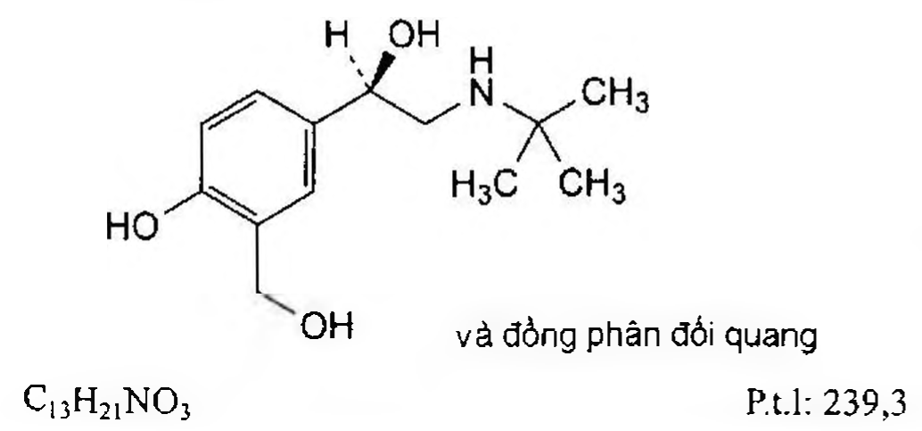

(Hình 11.760.1)

Salbutamol là (1RS)-2-[(1,1-dimethylethyl)amino]-1-[4-hydroxy-3-(hydroxymethyl)phenyl]ethanol, phải chứa từ 98,0 % đến 101,0 % C₁₃H₂₁NO₃, tính theo chế phẩm đã làm khô.

Tính chất

Bột tinh thể trắng hay gần như trắng. Hơi tan trong nước, tan trong ethanol 96 %.

Chảy ở khoảng 155 °C kèm theo phân hủy.

Định tính

Có thể chọn một trong hai nhóm định tính sau:

Nhóm I: A.

Nhóm II: B, C, D.

A. Phổ hấp thụ hồng ngoại (Phụ lục 4.2) của chế phẩm phải phù hợp với phổ hấp thụ hồng ngoại của salbutamol chuẩn.

B. Hòa tan 80,0 mg chế phẩm trong dung dịch acid hydrocloric 1 % (TT) và pha loãng thành 100,0 ml với cùng dung môi. Pha loãng 10,0 ml dung dịch thu được thành 100,0 ml bằng dung dịch acid hydrocloric 1 % (TT).

Phổ hấp thụ tử ngoại (Phụ lục 4.1) của dung dịch thu được trong dải bước sóng từ 230 nm đến 350 nm phải cho cực đại hấp thụ ở 276 nm. A (1 %, 1 cm) ở bước sóng cực đại phải từ 66 đến 75.

C. Phương pháp sắc ký lớp mỏng (Phụ lục 5.4).

Bản mỏng: Silica gel G.

Dung môi khai triển: Amoniac đậm đặc - nước - ethyl acetat - 2-propanol - methyl isobutyl ceton (3 : 18 : 35 : 45 : 50).

Dung dịch thử: Hòa tan 10 mg chế phẩm trong methanol (TT) và pha loãng thành 50 ml với cùng dung môi.

Dung dịch đối chiếu: Hòa tan 10 mg salbutamol chuẩn trong methanol (TT) và pha loãng thành 50 ml với cùng dung môi.

Cách tiến hành: Chấm riêng biệt lên bản mỏng 5 μl mỗi dung dịch trên. Triển khai sắc ký tới khi dung môi đi được 3⁄4 chiều dài bản mỏng. Để khô bản mỏng ngoài không khí và phun lên bản mỏng dung dịch 3-methylbenzothiazolin-2-on hydrazon hydroclorid (TT) 0,1 % trong methanol (TT) 90 % (tt), sau đó phun dung dịch kali fericyanid (TT) 2 % trong hỗn hợp amoniac đậm đặc - nước (1 : 3), sau đó phun dung dịch methylbenzothiazolon hydrazon hydroclorid (TT) 0,1 % trong methanol (TT) 90 % (tt).

Vết chính trên sắc ký đồ của dung dịch thử phải giống về vị trí, màu sắc và kích thước với vết chính trên sắc ký đồ của dung dịch đối chiếu.

D. Hòa tan 10 mg chế phẩm trong 50 ml dung dịch natri tetraborat (TT) 2 %, thêm 1 ml dung dịch 4-aminophenazon (TT) 3 %, 10 ml methylen clorid (TT) và 10 ml dung dịch kali fericyanid (TT) 2 %, lắc đều và để yên cho tách lớp.

Lớp methylen clorid phải có màu đỏ cam.

Độ trong và màu sắc của dung dịch

Dung dịch S: Hòa tan 0,50 g chế phẩm trong methanol (TT) và pha loãng thành 25,0 ml với cùng dung môi.

Dung dịch S phải trong (Phụ lục 9.2) và có màu không được đậm hơn dung dịch màu mẫu VN₆ (Phụ lục 9.3, phương pháp 2).

Góc quay cực

Từ -0,10° đến +0,10° (Phụ lục 6.4). Dùng dung dịch S để đo.

Tạp chất liên quan

Phương pháp sắc ký lỏng (Phụ lục 5.3). Pha động: Acetonitril - dung dịch đệm pH 3,65 (22 : 78).

Dung dịch đệm pH 3,65: Dung dịch chứa 2,87 g natri heptansulfonat (TT) và 2,5 g kali dihydrophosphat (TT) được điều chỉnh đến pH 3,65 bằng dung dịch acid phosphoric loãng (TT).

Dung dịch thử: Hòa tan 0,100 g chế phẩm trong pha động và pha loãng thành 50,0 ml với cùng dung môi.

Dung dịch đối chiếu (1): Hòa tan 2,0 mg salbutamol chuẩn, 2 mg tạp chất B chuẩn của salbutamol, 3,0 mg tạp chất D chuẩn của salbutamol, 3,0 mg tạp chất F chuẩn của salbutamol và 3,0 mg tạp chất G chuẩn của salbutamol trong pha động và pha loãng thành 10,0 ml bằng pha động.

Pha loãng 2,0 ml dung dịch thu được thành 100,0 ml bằng pha động.

Dung dịch đối chiếu (2): Hòa tan tạp chất I chuẩn của salbutamol có trong 1 lọ chuẩn trong 1,0 ml pha động.

Dung dịch đối chiếu (3): Pha loãng 1,0 ml dung dịch thử thành 100,0 ml bằng pha động. Pha loãng 1,0 ml dung dịch thu được thành 20,0 ml bằng pha động.

Điều kiện sắc ký:

Cột kích thước (15 cm x 3,9 mm) được nhồi pha tĩnh end-capped octylsilyl silica gel dùng cho sắc ký (5 μm) với diện tích bề mặt riêng 335 m²/g và kích thước lỗ xốp 10 nm, carbon chiếm 17%.

Detector quang phổ tử ngoại đặt ở bước sóng 220 nm.

Tốc độ dòng: 1 ml/min.

Thể tích tiêm: 20 μl.

Cách tiến hành:

Tiến hành sắc ký với thời gian gấp 2,5 lần thời gian lưu của salbutamol.

Định tính các tạp chất: Sử dụng sắc ký đồ của dung dịch đối chiếu (1) để xác định pic của tạp chất B, D, F và G. Sử dụng sắc ký đồ của dung dịch đối chiếu (2) để xác định pic của các tạp chất I.

Thời gian lưu tương đối so với salbutamol (thời gian lưu khoảng 2 min): Tạp chất B khoảng 1,3; tạp chất A khoảng 1,7; tạp chất C khoảng 2,0; tạp chất D khoảng 2,7; tạp chất H khoảng 3,0; tạp chất E khoảng 3,1; tạp chất G khoảng 4,1; tạp chất F khoảng 6,2; tạp chất I khoảng 23,2.

Kiểm tra tính phù hợp của hệ thống: Trên sắc ký đồ của dung dịch đối chiếu (1), độ phân giải giữa pic của salbutamol và pic của tạp chất B ít nhất là 3,0.

Giới hạn:

Tạp chất D: Diện tích pic tạp chất D không được lớn hơn diện tích pic tương ứng thu được trên sắc ký đồ của dung dịch đối chiếu (1) (0,3 %).

Tạp chất F: Diện tích pic tạp chất F không được lớn hơn diện tích pic tương ứng thu được trên sắc ký đồ của dung dịch đối chiếu (1) (0,3 %).

Tạp chất G: Diện tích pic tạp chất G không được lớn hơn diện tích pic tương ứng thu được trên sắc ký đồ của dung dịch đối chiếu (1) (0,3 %).

Tạp chất A, B, C, E, H, I: Với mỗi tạp chất, diện tích pic không được lớn hơn 1,5 lần diện tích pic salbutamol thu được trên sắc ký đồ của dung dịch đối chiếu (1) (0,3 %).

Tạp chất khác: Với mỗi tạp chất, diện tích pic không được lớn hơn 0,5 lần diện tích pic salbutamol trên sắc ký đồ của dung dịch đối chiếu (1) (0,10 %).

Tổng các tạp chất không được quá 1,0 %.

Bỏ qua những pic có diện tích nhỏ hơn diện tích pic chính thu được trên sắc ký đồ của dung dịch đối chiếu (3) (0,05 %).

Chỉ chủ-

Tạp chất A: 3-{(LRS)-2-[(1,1-dimethylethyl)amino]-]-methoxy ethyl]-2- hydroxyphenyl]methanol.

Tạp chất B: (1&S)-2-[(1,1-dimethylethy1)amino]-1-(4-hydroxyphenyl)ethanol.

Tạp chất C: (185)-2-[(1,1-đimethylethy])amino]-1-(4-hydroxy-3-methylpheny})ethanol.

Tạp chất D: 5-[(1ES)-2-[(1,1-dimethylethyl)amino]-1-hydroxy ethyl]-2-hydroxybenzaldehyd.

Tạp chất E: (1#S)-2-[benzyl(1,1-dimethylethyl)amino]-1-|4- hydroxy-3-(hydroxymethyl)pheny]]ethanol.

Tạp chất F: 1,1”-[oxybis[methylene(4-hydroxy-I,3-phenylen)}] bis[2-[(1,1-đimethylethyl)amino]ethanol].

Tạp chất G: 2-[benzyl(1,1-dimethylethyf)amino]-1-[4-hydroxy-3-(hydroxymethyl)phenyl]ethanon.

Tạp chấtH:4-[2-[(1,1-đimethylethyl)amino]ethyf]-2-methylphenol.

Tạp chất Ï: (185)-2-[(1,1-đimethylethyl)amino}-I-[4-(benzyloxy}3-(hvdroxymethy])phenyÏ]ethanol.

Tạp chất J

Không được quá 0,2 %. Hòa tan 50,0 mg trong dung dịch acid hydrocloric (TT) 0,1 % và pha loãng thành 25,0 ml với cùng dung môi.

Độ hấp thụ của dung dịch thu được ở bước sóng 310 nm không được lớn hơn 0,10.

Ghi chú:

Tạp chất J: 2-[(1,1-dimethylethy])amino]-1-[4-hydroxy-3-(hydroxymethyl)phenyl]ethanon (salbutamol).

Bor

Không được quá 50 phần triệu. Dung dịch thử: Thêm 5 ml dung dịch chứa natri carbonat khan (TT) 1,3 % và kali carbonat (TT) 1,7 % vào 50 mg chế phẩm. Bốc hơi trên cách thủy đến khô và sấy khô ở 120 °C. Nung cắn nhanh đến khi vô cơ hóa hoàn toàn, để nguội và thêm 0,5 ml nước, 3,0 ml dung dịch curcumi (TT) 0,125 % trong acid acetic băng (TT) mới pha. Đun nóng nhẹ để hòa tan hoàn toàn, để nguội và thêm 3,0 ml hỗn hợp được điều chế bằng cách thêm từ từ và khuấy đều 5 ml acid sulfuric (TT) vào 5 ml acid acetic băng (TT).

Trộn đều và để yên 30 min, pha loãng thành 100,0 ml bằng ethanol 96 % (TT), lọc và dùng dịch lọc.

Dung dịch đối chiếu: Hòa tan 0,572 g acid boric (TT) trong 1000,0 ml nước. Pha loãng 1,0 ml dung dịch này

thành 100,0 ml bằng nước. Lấy 2,5 ml dung dịch thu được, thêm 5 ml dung dịch chứa natri carbonat khan (TT) 1,3 % và kali carbonat (TT) 1,7 % và tiến hành tiếp tục như dung dịch thử.

Đo độ hấp thụ (Phụ lục 4.1) của dung dịch thử và dung dịch đối chiếu ở bước sóng cực đại khoảng 555 nm. Độ hấp thụ của dung dịch thử không được lớn hơn độ hấp thụ của dung dịch đối chiếu.

Mất khối lượng do làm khô

Không được quá 0,5 % (Phụ lục 9.6). (1,000 g; 105 °C).

Tro sulfat

Không được quá 0,1 % (Phụ lục 9.9, phương pháp 2). Dùng 1,0 g chế phẩm.

Định lượng

Hòa tan 0,200 g chế phẩm trong 30 ml acid acetic khan (TT). Chuẩn độ bằng dung dịch acid percloric 0,1 N (CĐ).

Xác định điểm kết thúc bằng phương pháp chuẩn độ đo điện thế (Phụ lục 10.2).

1 ml dung dịch acid percloric 0,1 N (CĐ) tương đương với 23,93 mg (C13H21NO3)2.H2SO4.

Bảo quản

Trong bao bì kín và tránh ánh sáng. Loại thuốc

Kích thích beta; giao cảm, thuốc giãn phế quản. Chế phẩm

Thuốc hít, khí dung.

</break>

11.761. SALBUTAMOL SULFAT

Salbutamoli sulfas

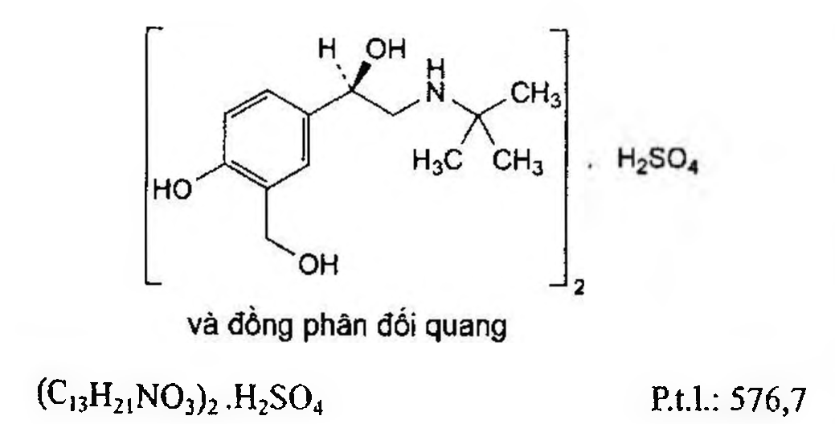

(Hình 11.761.1)

Salbutamol sulfat là bis[(1#5)-2-[(1,1-dimethylethyl)amino]- [-[4-hydroxy-3-(hydroxymethyl)phenyl]ethanol] sulfat, phải chứa từ 98,0 % đến 101,0 % (C13H21NO3)2.H2SO4, tính theo chế phẩm đã làm khô.

Tính chất

Bột kết tinh trắng hay gần như trắng. Dễ tan trong nước, thực tế không tan hoặc rất khó tan trong ethanol 96 % và trong methylen clorid.

Định tính

Có thể chọn một trong hai nhóm định tính sau: Nhóm I: B, E

Nhóm II: A, C, D, E

A. Hòa tan 80,0 mg chế phẩm trong dung dịch acid hydrocloric 1 % (TT) và pha loãng thành 100,0 ml với cùng dung môi. Pha loãng 10,0 ml dung dịch này thành 100,0 ml với cùng dung môi. Đo phổ hấp thụ tử ngoại (Phụ lục 4.1) ở bước sóng 230 nm đến 350 nm, dung dịch phải có cực đại hấp thụ ở bước sóng 276 nm. Độ hấp thụ riêng ở cực đại hấp thụ phải từ 55 đến 64.

B. Phổ hấp thụ hồng ngoại (Phụ lục 4.2) của chế phẩm phải phù hợp với phổ hấp thụ hồng ngoại của salbutamol sulfat chuẩn.

C. Phương pháp sắc ký lớp mỏng (Phụ lục 5.4).

Bản mỏng: Silica gel.

Dung môi khai triển: Amoniac - nước - ethyl acetat - 2-propanol - methyl isobutyl keton (3: 18 : 35 : 45 : 50)

Dung dịch thử: Hòa tan 12 mg chế phẩm trong nước và pha loãng thành 10 ml với nước.

Dung dịch đối chiếu: Hòa tan 12 mg salbutamol sulfat chuẩn trong nước và pha loãng thành 10 ml bằng cùng dung môi.

Cách tiến hành: Chấm riêng biệt lên bản mỏng 10 µl mỗi dung dịch trên. Triển khai sắc ký đến khi dung môi đi được khoảng 15 cm, lấy bản mỏng ra, để khô ở nhiệt độ phòng, phun dung dịch methylbenzothiazolon hydrazon hydroclorid 0,1 % trong methanol 90 %, tiếp theo là dung dịch kali fericyanid 2 % trong hỗn hợp gồm amoniac 8 M (TT) và nước (1 : 3), phun tiếp dung dịch methylbenzothiazolon hydrazon hydroclorid 0,1 % trong methanol 90 %.

Vết chính thu được trên sắc ký đồ của dung dịch thử phải phù hợp với vết chính trên sắc ký đồ của dung dịch đối chiếu về vị trí, kích thước và màu sắc.

D. Hòa tan khoảng 10 mg chế phẩm trong 50 ml dung dịch dinatri tetraborat 2 %. Thêm 1 ml dung dịch aminopyrazolon 3 %, 10 ml methylen clorid (TT) và 10 ml dung dịch kali fericyanid 2 %. Lắc mạnh và để cho tách lớp, màu đỏ cam xuất hiện trong lớp methylen clorid.

E. Chế phẩm phải cho phản ứng (A) của sulfat (Phụ lục 8.1).

Độ trong và màu sắc của dung dịch

Dung dịch S: Hòa tan 0,250 g chế phẩm trong nước không có carbon dioxyd (TT) và pha loãng thành 25,0 ml với cùng dung môi.

Dung dịch S phải trong (Phụ lục 9.2) và có màu không đậm hơn màu của dung dịch màu mẫu VN6 (Phụ lục 9.3, phương pháp 2).

Góc quay cực

Từ -0,10° đến +0,10° (Phụ lục 6.4). Xác định trên dung dịch S.

Giới hạn acid - kiềm

Lấy 10 ml dung dịch S, thêm 0,15 ml dung dịch đỏ methyl (TT) và 0,2 ml dung dịch natri hydroxyd 0,01 M (CĐ),

dung dịch có màu vàng. Dung dịch chuyển sang màu đỏ khi thêm không quá 0,4 ml dung dịch acid hydrocloric 0,01 M (CĐ).

Tạp chất J

Không được quá 0,2 %. Hòa tan 60,0 mg chế phẩm trong dung dịch acid hydrocloric 0,1 %, pha loãng thành 25,0 ml với cùng dung môi. Độ hấp thụ (Phụ lục 4.1) của dung dịch ở bước sóng 310 nm không được lớn hơn 0,10.

Tạp chất liên quan

Phương pháp sắc ký lỏng (Phụ lục 5.3). Pha động: Hỗn hợp gồm 22 thể tích acetonitril (TT) và 78 thể tích dung dịch đệm phosphat pH 3,65 [dung dịch có chứa 0,287 % natri heptansulfonat và 0,25 % kali dihydrophosphat được điều chỉnh đến pH 3,65 bằng dung dịch acid phosphoric loãng (TT)].

Dung dịch thử: Hòa tan 0,100 g chế phẩm trong pha động và pha loãng thành 50,0 ml với pha động.

Dung dịch đối chiếu (1): Hòa tan 2,4 mg salbutamol sulfat chuẩn; 2,0 mg tạp chất B chuẩn; 3,0 mg tạp chất D chuẩn;

3,0 mg tạp chất F chuẩn và 3,0 mg tạp chất G chuẩn của salbutamol trong pha động và pha loãng thành 10,0 ml với pha động. Pha loãng 2,0 ml dung dịch này thành 100,0 ml với pha động.

Dung dịch đối chiếu (2): Hòa tan tạp chất I chuẩn của salbutamol trong 1 ống chuẩn bằng 1 ml pha động.

Điều kiện sắc ký:

Cột kích thước (15 cm x 3,9 mm) được nhồi pha tĩnh là các hạt hình cầu end-capped octylsilyl silica gel dùng cho sắc ký (5 µm) có diện tích bề mặt riêng 335 m²/g, kích thước lỗ xốp 10 nm và tỷ lệ carbon của mạch liên kết chiếm 11,7 %.

Detector quang phổ tử ngoại đặt ở bước sóng 220 nm.

Tốc độ dòng: 1,0 ml/min.

Thể tích tiêm: 20 µl.

Thời gian chạy: 25 lần thời gian lưu của salbutamol.

Kiểm tra tính phù hợp của hệ thống: Tiêm dung dịch đối chiếu (1), độ phân giải giữa pic salbutamol và pic tạp chất

B không được nhỏ hơn 3,0. Thời gian lưu tương đối của các tạp chất so với salbutamol (thời gian lưu khoảng 1,9 min): tạp B là 1,3; tạp A là 1,7;

tạp C là 2,0; tạp D là 2,7; tạp H là 3,0; tạp E là 3,1; tạp G là 4,1; tạp F là 6,2 và tạp I là 23,2.

Dùng dung dịch đối chiếu (2) để xác định pic tạp I.

Giới hạn: Trên sắc ký đồ của dung dịch thử, diện tích của các pic tương ứng với các tạp D, tạp F và tạp G không được lớn hơn diện tích pic tương ứng của các tạp D, tạp F, tạp G trong dung dịch đối chiếu (1) (0,3 %).

Diện tích của mỗi pic tương ứng với tạp A, B, C, E, H, I không được lớn hơn 1,5 lần diện tích của pic salbutamol trong dung dịch đối chiếu (1) (0,3 %).

Tổng hàm lượng các tạp chất không được lớn hơn 1,0 %, bỏ qua các pic có diện tích nhỏ hơn hoặc bằng 0,25 lần diện tích pic salbutamol trong dung dịch đối chiếu (1) (0,05 %).

Ghi chú:

Tạp chất A : [5-[(1S)-2-[(1,1-dimethylethyl)amino]-1-methoxy ethyl]-2-hydroxyphenyl]methanol.

Tạp chất B : (1#S)-2-[(1,1-dimethylethyl)amino]-1-(4-hydroxyphenyl)ethanol.

Tạp chất C: (18#S)-2-(1,1-dimethylethyl)amino]-1-(4-hydroxy-3-methylphenyl)ethanol.

Tạp chất D: 5-[(1#S)-2-[(1,1-dimethylethyl)amino]-1-hydroxy ethyl]-2-hydroxybenzaldehyd.

Tạp chất E: (1#S)-2-[benzyl(1,1-dimethylethyl)amino]-1-{4-hydroxy-3-(hydroxymethyl)phenyl]ethanol.

Tạp chất F: 1,1"-[oxybis[methylene(4-hydroxy-1,3-phenylene)]] bis[2-[(1,1-dimethylethyl)amino]ethanol].

Tạp chất G: 2-[benzyl(1,1-dimethylethyl)amino]-1-[4-hydroxy-3-(hydroxymethyl)phenyl]ethanon.

Tạp chất H: 4-[2-{(1,1-dimethylethyl)amino]ethyl]-2-methylphenol.

Tạp chất I: (185)-2-{(1,1-dimethylethyl)amino]-1-[3-(hydroxymethyl)-4-benzyloxyphenyl]ethanol.

Tạp chất J: 2-[(1,1-dimethylethyl)amino]-1-[4-hydroxy-3-(hydroxymethyl)phenyl]ethanon (salbutamol).

Bor

Không được quá 50 phần triệu. Dung dịch thử: Lấy 50 mg chế phẩm, thêm 5 ml dung dịch có chứa 1,3 % natri carbonat khan và 1,7 % kali carbonat.

Làm bay hơi tới cắn trên cách thủy và sấy khô ở 120 °C.

Nung nhanh cắn đến khi các chất hữu cơ bị phá hủy hoàn toàn, để nguội, thêm 0,5 ml nước và 3,0 ml dung dịch curcumin 0,125 % trong acid acetic băng (TT) mới pha.

Đun nóng cẩn thận đến khi tan hoàn toàn, để nguội và thêm 3,0 ml hỗn hợp mới pha bằng cách thêm từ từ (vừa thêm vừa khuấy) 5 ml acid sulfuric (TT) vào 5 ml acid acetic băng (TT). Trộn đều rồi để yên 30 min. Pha loãng thành 100,0 ml với ethanol 96 % (TT), lọc và dùng dịch lọc làm dung dịch thử.

Dung dịch đối chiếu: Hòa tan 0,572 g acid boric (TT) trong 1000,0 ml nước. Pha loãng 1,0 ml dung dịch này thành 100,0 ml với nước. Lấy 2,5 ml dung dịch, thêm 5 ml dung dịch có chứa 1,3 % natri carbonat khan và 1,7 % kali carbonat rồi tiến hành như đối với dung dịch thử, bắt đầu từ “Làm bay hơi tới cắn trên cách thủy và sấy khô ở 120 °C..."

Đo độ hấp thụ (Phụ lục 4.1) của dung dịch thử và dung dịch đối chiếu ở bước sóng cực đại khoảng 555 nm. Độ hấp thụ của dung dịch thử không được lớn hơn độ hấp thụ của dung dịch đối chiếu.

Mất khối lượng do làm khô

Không được quá 0,5 % (Phụ lục 9.6). (1,000 g; 100 °C đến 105 °C).

Tro sulfat

Không được quá 0,1 % (Phụ lục 9.9, phương pháp 2). Dùng 1,0 g chế phẩm.

Định lượng

Hòa tan 0,400 g chế phẩm trong 5 ml acid formic khan (TT), thêm 35 ml acid acetic khan (TT). Chuẩn độ bằng dung dịch

acid percloric 0,1 N (CĐ). Xác định điểm tương đương bằng phương pháp chuẩn độ đo điện thế (Phụ lục 10.2).

1 ml dung dịch acid percloric 0,1 N (CĐ) tương ứng với 57,67 mg (C13H21NO3)2.H2SO4.

Bảo quản

Tránh ánh sáng. Loại thuốc

Kích thích thụ thể beta; giao cảm, giãn phế quản. Chế phẩm

Viên nén, thuốc tiêm, thuốc hít, khí dung.

</break>

11.762. VIÊN NÉN SALBUTAMOL

Tubellae Salbutamoli

Là viên nén chứa salbutamol sulfat.

Chế phẩm phải đáp ứng các yêu cầu trong chuyên luận “Thuốc viên nén” (Phụ lục 1.20) và các yêu cầu sau đây:

Hàm lượng salbutamol, C₁₃H₂₁NO₃, từ 92,5 % đến 107,5 % so với lượng ghi trên nhãn.

Định tính

A. Lắc một lượng bột viên tương ứng với 2,5 mg salbutamol với 50 ml dung dịch natri tetraborat 2 %. Thêm 1 ml dung dịch aminopyrazolon 3 %, 10 ml dung dịch kali fericyanid 2 % và 10 ml cloroform (TT). Lắc đều và để phân lớp, lớp cloroform có màu đỏ cam.

B. Phương pháp sắc ký lớp mỏng (Phụ lục 5.4).

Tiến hành như phần Tạp chất liên quan, chấm 2 µl mỗi dung dịch sau:

Dung dịch thử: Lấy một lượng bột viên tương ứng với 10 mg salbutamol, thêm 10 ml methanol 80 % (V/V), khuấy kỹ, lọc.

Dung dịch đối chiếu: Hòa tan 12 mg salbutamol sulfat chuẩn trong 10 ml methanol 80 % (V/V).

Vệt chính trên sắc ký đồ của dung dịch thử phải phù hợp với vết chính trên sắc ký đồ của dung dịch đối chiếu về màu sắc, kích thước và giá trị Rf.

C. Lắc một lượng bột viên tương ứng với 4 mg salbutamol với 10 ml nước, lọc. Dịch lọc phải cho phản ứng của ion sulfat (Phụ lục 8.1).

Tạp chất liên quan

Phương pháp sắc ký lớp mỏng (Phụ lục 5.4). Bản mỏng: Silica gel G.

Dung môi khai triển: Ethyl acetat - propan-2-ol - nước - amoniac 13,5 M (50:30:16:4).

Dung dịch thử: Lắc một lượng bột viên tương ứng với 10 mg salbutamol với 1 ml nước trong 15 phút. Ly tâm gạn lấy phần dịch trong.

Dung dịch đối chiếu: Dung dịch salbutamol sulfat chuẩn nồng độ 0,0060 % trong nước.

Cách tiến hành: Chấm riêng biệt 20 µl mỗi dung dịch lên bản mỏng. Sau khi triển khai sắc ký, để khô bản mỏng ở nhiệt độ phòng, đặt bản mỏng trong bình bão hòa hơi diethylamin (TT) trong vài phút. Lấy ra, phun lên bản mỏng dung dịch acid sulfanilic điazo hóa (TT). Bất kỳ vết nào ngoài vết chính có trong sắc ký đồ của dung dịch thử phải không được đậm hơn vết thu được trong sắc ký đồ của dung dịch đối chiếu, bỏ qua vết màu hồng ở gần điểm xuất phát.

Độ đồng đều hàm lượng (Phụ lục 11.2)

Phương pháp sắc ký lỏng (Phụ lục 5.3) với pha động và điều kiện sắc ký như phần Định lượng.

Dung dịch thử: Cho một viên thuốc vào một bình định mức dung tích 25 ml, thêm khoảng 20 ml pha động, lắc đến khi viên rã hoàn toàn, thêm pha động đến định mức, lắc đều, lọc.

Dung dịch chuẩn: Pha dung dịch chuẩn salbutamol sulfat trong pha động có nồng độ tương đương với nồng độ của dung dịch thử.

Định lượng

Viên có hàm lượng salbutamol 2 mg hoặc ít hơn: Lấy giá trị trung bình của kết quả 10 lần thử nghiệm trong xác định độ đồng đều hàm lượng.

Viên có hàm lượng trên 2 mg thì tiến hành như sau:

Phương pháp sắc ký lỏng (Phụ lục 5.3).

Pha động: Dung dịch natri dihydrophosphat pH 3,1 - methanol (85 : 15).

Dung dịch natri dihydrophosphat pH 3,1: Hòa tan 11,04 g natri dihydrophosphat (TT) trong 1000 ml nước, chỉnh đến pH 3,1 bằng acid phosphoric (TT).

Dung dịch chuẩn: Dung dịch chứa salbutamol sulfat chuẩn trong pha động có nồng độ 96 µg/ml.

Dung dịch thử: Cân chính xác một lượng bột viên tương ứng với 4 mg salbutamol vào bình định mức 50 ml, thêm khoảng 40 ml pha động, lắc để hòa tan và thêm pha động đến định mức. Lắc đều, lọc.

Điều kiện sắc ký:

Cột kích thước (25 cm x 4,6 mm) được nhồi pha tĩnh C₁₈ (5 µm).

Detector quang phổ tử ngoại đặt ở bước sóng 276 nm. Tốc độ dòng: 1 ml/min.

Thể tích tiêm: 20 µl.

Cách tiến hành:

Kiểm tra tính phù hợp của hệ thống: Tiến hành sắc ký với dung dịch chuẩn, số đĩa lý thuyết, tính trên pic salbutamol sulfat, phải lớn hơn 3000.

Tiến hành sắc ký lần lượt dung dịch chuẩn và dung dịch thử.

Tính hàm lượng salbutamol, C₁₃H₂₁NO₃, có trong viên dựa vào diện tích pic trên sắc ký đồ thu được của dung dịch chuẩn, dung dịch thử và hàm lượng C₁₃H₂₁NO₃ trong salbutamol sulfat chuẩn. Hệ số chuyển đổi từ salbutamol sulfat sang salbutamol là 0,83.

Bảo quản

Đóng trong đồ đựng kín, tránh ánh sáng.

Loại thuốc

Thuộc kích thích thụ thể beta₂ giao cảm, giãn phế quản. Hàm lượng thường dùng 2 mg, 4 mg, 8 mg.

</break>

11.763. SẮT FUMARAT

Ferrosi fumaras

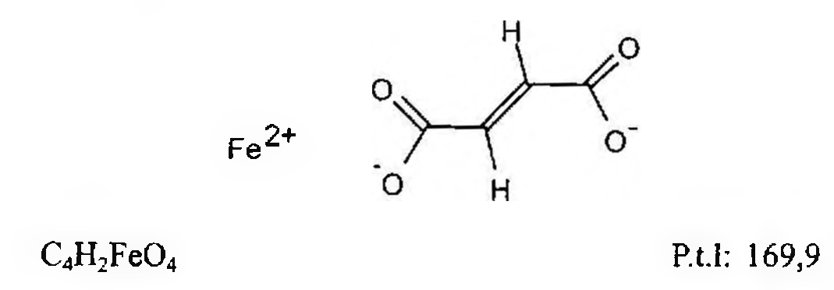

(Hình 11.763.1)

Sắt fumarat là sắt (II) (E)-butendioat, phải chứa từ 93,0 % đến 101,0 % C₄H₂FeO₄, tính theo chế phẩm đã làm khô.

Tính chất

Bột mịn, màu da cam đỏ hay nâu đỏ. Khó tan trong nước, rất khó tan trong ethanol 96 %.

Định tính

A. Phương pháp sắc ký lớp mỏng (Phụ lục 5.4). Bản mỏng: Silica gel GF₂₅₄.

Dung môi khai triển: Acid formic khan - methylen clorid - butanol - heptan (12 : 16 : 32 : 44).

Dung dịch thử: Thêm 25 ml hỗn hợp đồng thể tích acid hydrocloric (TT) và nước vào 1,0 g chế phẩm, đun nóng trên cách thủy 15 phút. Để nguội và lọc. Dùng dịch lọc để thử phép thử C. Rửa cắn bằng 50 ml hỗn hợp dung dịch acid hydrocloric 2 M - nước (1 : 9). Sấy khô cắn ở 100 °C đến 105 °C. Hòa tan 20 mg cắn trong aceton (TT) và pha loãng thành 10 ml với cùng dung môi.

Dung dịch đối chiếu: Hòa tan 20 mg acid fumaric chuẩn trong aceton (TT) và pha loãng thành 10 ml với cùng dung môi.

Cách tiến hành: Chấm riêng biệt 5 µl mỗi dung dịch trên lên bản mỏng. Triển khai sắc ký trong bình không bão hòa dung môi đến khi dung môi đi được 10 cm. Sấy bản mỏng ở 105 °C trong 15 phút và quan sát dưới ánh sáng tử ngoại ở bước sóng 254 nm. Trên sắc ký đồ, vết chính của dung dịch thử phải giống vị trí và kích thước với vết chính của dung dịch đối chiếu.

B. Trộn 0,5 g chế phẩm với 1 g resorcin (TT). Cho 0,5 g hỗn hợp trên vào chén nung, thêm 0,15 ml acid sulfuric (TT) và đun nóng nhẹ tạo thành khối dẻo màu đỏ thẫm.

Cho cẩn thận khối dẻo trên vào 100 ml nước, màu vàng da cam xuất hiện và dung dịch không có huỳnh quang.

C. Dịch lọc ở phép thử A phải cho phản ứng của ion sắt (II) (Phụ lục 8.1).

Sulfat

Không được quá 0,2 % (Phụ lục 9.4.14).

Đun nóng 0,15 g chế phẩm với 5 ml dung dịch acid hydrocloric loãng (TT) và 20 ml nước. Làm lạnh trong nước đá, lọc và pha loãng dịch lọc thành 30 ml bằng nước.

Dùng 15 ml dung dịch thu được để thử.

Arsen

Không được quá 5 phần triệu (Phụ lục 9.4.2).

Trộn 1,0 g chế phẩm với 15 ml nước và 15 ml acid sulfuric (TT). Làm nóng để kết tủa hoàn toàn acid fumaric. Để nguội và thêm 30 ml nước, lọc, rửa tủa bằng nước. Tập trung dịch lọc và nước rửa, thêm nước để được 100 ml.

Lấy 20 ml dung dịch thu được để thử theo phương pháp A.

Ion sắt (III)

Không được quá 2,0 %. Trong bình nón nút mài, hòa tan 3,0 g chế phẩm trong hỗn hợp gồm 10 ml acid hydrocloric (TT) và 100 ml nước bằng cách đun nhanh tới sôi. Để sôi 15 giây. Làm nguội nhanh, thêm 3 g kali iodid (TT), đậy bình và để chỗ tối 15 phút.

Thêm 2 ml dung dịch hồ tinh bột (TT) và chuẩn độ iod giải phóng bằng dung dịch natri thiosulfat 0,1 N (CĐ). Song song làm mẫu trắng. Hiệu số giữa thể tích dung dịch chuẩn độ tiêu thụ bởi mẫu thử và mẫu trắng là thể tích dung dịch chuẩn độ bị iod giải phóng bởi ion sắt (III) tiêu thụ.

1 ml dung dịch natri thiosulfat 0,1 N (CĐ) tương đương với 5,585 mg ion sắt (III).

Dung dịch S: Hòa tan 2,0 g chế phẩm trong hỗn hợp gồm 10 ml acid hydrocloric không có chỉ (TT) và 80 ml nước, đun nóng nhẹ nếu cần. Để nguội, lọc và pha loãng thành 100 ml bằng nước.

Cadmi

Không được quá 10 phần triệu. Phương pháp quang phổ hấp thụ nguyên tử (Phụ lục 4.4, phương pháp I).

Dung dịch thử: Dung dịch S.

Dung dịch chuẩn: Các dung dịch chuẩn được chuẩn bị bằng cách pha loãng từ dung dịch cadmi mẫu 0,1 % Cd (TT) bằng dung dịch acid hydrocloric không có chỉ 10 % (V/V).

Đo độ hấp thụ ở bước sóng 228,8 nm, dùng đèn cathod rỗng cadmi làm nguồn phát xạ và ngọn lửa không khí - acetylen.

Crom

Không được quá 200 phần triệu. Phương pháp quang phổ hấp thụ nguyên tử (Phụ lục 4.4, phương pháp I).

Dung dịch thử: Dung dịch S.

Dung dịch chuẩn: Các dung dịch chuẩn được chuẩn bị bằng cách pha loãng từ dung dịch crom mẫu 0,1 % Cr (TT) bằng dung dịch acid hydrocloric không có chỉ 10 % (V/V).

Đo độ hấp thụ ở bước sóng 357,9 nm, dùng đèn cathod rỗng crom làm nguồn phát xạ và ngọn lửa không khí - acetylen.

Chì

Không được quá 20 phần triệu.

Phương pháp quang phổ hấp thụ nguyên tử (Phụ lục 4.4, phương pháp I).

Dung dịch thử: Dung dịch S.

Dung dịch chuẩn: Các dung dịch chuẩn được chuẩn bị bằng cách pha loãng từ dung dịch chì mẫu 10 phần triệu Pb (TT) bằng dung dịch acid hydrocloric không có chỉ 10 % (V/V).

Đo độ hấp thụ ở bước sóng 283,3 nm, dùng đèn cathod rỗng chì làm nguồn phát xạ và ngọn lửa không khí - acetylen.

Thủy ngân

Không được quá 1 phần triệu. Phương pháp quang phổ hấp thụ nguyên tử (Phụ lục 4.4, phương pháp I).

Dung dịch thử: Dung dịch S.

Dung dịch chuẩn: Các dung dịch chuẩn được chuẩn bị bằng cách pha loãng từ dung dịch thủy ngân mẫu 10 phần triệu Hg (TT) bằng dung dịch acid hydrocloric không có chỉ 25 % (V/V).

Theo sự hướng dẫn của nhà sản xuất thiết bị, cho 5 ml dung dịch S hay 5 ml các dung dịch chuẩn vào bình phản ứng của bộ phận hóa hơi lạnh, thêm 10 ml nước và 1 ml dung dịch thiếc (II) clorid (TT).

Đo độ hấp thụ ở bước sóng 253,7 nm, dùng đèn cathod rỗng thủy ngân làm nguồn phát xạ.

Nickel

Không được quá 200 phần triệu. Phương pháp quang phổ hấp thụ nguyên tử (Phụ lục 4.4, phương pháp I).

Dung dịch thử: Dung dịch S.

Dung dịch chuẩn: Các dung dịch chuẩn được chuẩn bị bằng cách pha loãng từ dung dịch nickel mẫu 10 phần triệu Ni (TT) bằng dung dịch acid hydrocloric không có chì 10 % (V/V).

Đo độ hấp thụ ở bước sóng 232 nm, dùng đèn cathod rỗng nickel làm nguồn phát xạ và ngọn lửa không khí - acetylen.

Kẽm

Không được quá 500 phần triệu. Phương pháp quang phổ hấp thụ nguyên tử (Phụ lục 4.4, phương pháp I).

Dung dịch thử: Dùng dung dịch pha loãng 10 lần của dung dịch S để thử.

Dung dịch chuẩn: Các dung dịch chuẩn được chuẩn bị bằng cách pha loãng từ dung dịch kẽm mẫu 10 phần triệu Zn (TT) bằng dung dịch acid hydrocloric không có chỉ 1 % (V/V).

Đo độ hấp thụ ở bước sóng 213,9 nm, dùng đèn cathod rỗng kẽm làm nguồn phát xạ và ngọn lửa không khí - acetylen.

Mất khối lượng do làm khô

Không được quá 1,0 % (Phụ lục 9.6). (1,000 g; 100 °C đến 105 °C).

Định lượng

Hòa tan 0,150 g chế phẩm trong 7,5 ml dung dịch acid sulfuric 10 % (TT) bằng cách đun nóng nhẹ. Để nguội và thêm 25 ml nước, 0,1 ml dung dịch feroin sulfat (TT).

Chuẩn độ ngay lập tức bằng dung dịch ceri sulfat 0,1 M (CĐ) đến khi màu chuyển từ da cam sang lục lam nhạt.

1 ml dung dịch ceri sulfat 0,1 M (CĐ) tương đương với 16,99 mg C₄H₂FeO₄.

Bảo quản

Trong đồ đựng kín, tránh ánh sáng.

Loại thuốc

Phòng và điều trị thiếu máu thiếu sắt.

Chế phẩm

Viên nén, nang, viên phối hợp acid folic.

</break>

11.764. VIÊN NÉN SẮT FUMARAT VÀ ACID FOLIC

Tabellae Ferrosi Fumaratis et Acidi folici

Là viên nén bao phim chứa sắt fumarat và acid folic.

Chế phẩm phải đáp ứng các yêu cầu trong chuyên luận “Thuốc viên nén”, mục “Viên bao” (Phụ lục 1.20) và các yêu cầu sau đây:

Hàm lượng sắt fumarat, C₄H₂FeO₄, từ 90,0 % đến 105,0 % so với lượng ghi trên nhãn.

Hàm lượng acid folic, C₁₉H₁₉N₇O₆, từ 90,0 % đến 115,0 % so với lượng ghi trên nhãn.

Chú ý: Tiến hành các phép thử trong điều kiện tránh ánh sáng.

Định tính

A. Trong phần Định lượng acid folic, pic chính trên sắc ký đồ của dung dịch thử phải có cùng thời gian lưu với pic acid folic trên sắc ký đồ của dung dịch đối chiếu.

B. Cân một lượng bột viên tương ứng khoảng 0,8 g sắt fumarat, thêm 25 ml hỗn hợp đồng thể tích acid hydrocloric (TT) và nước, đun trên cách thủy 15 phút, để nguội và lọc.

Giữ cắn cho phép thử C. Dịch lọc phải cho các phản ứng của sắt (II) (Phụ lục 8.1).

C. Rửa cắn thu được trong phép thử B bằng dung dịch acid hydrocloric 0,2 M (TT), mỗi lần với 5 ml, cho đến khi dịch lọc không còn màu vàng và sấy khô ở 105 °C. Lắc kỹ khoảng 0,1 g cắn thu được với 2 ml dung dịch natri carbonat 10 % (TT) và thêm 2 giọt đến 3 giọt dung dịch kali permanganat 5 % (TT). Màu nâu sẽ xuất hiện ngay lập tức.

Sắt (II)

Không được quá 5,0 % trong sắt fumarat. Cân chính xác một lượng bột viên chứa khoảng 1,5 g sắt fumarat vào bình nón nút mài, thêm hỗn hợp gồm 100 ml nước và 10 ml acid hydrocloric (TT), lắc kỹ và đun nhanh tới sôi. Để sôi 15 giây, làm nguội nhanh, thêm 3 g kali iodid

(TT). Đậy nắp, để yên trong chỗ tối 15 phút và chuẩn độ iod giải phóng bằng dung dịch natri thiosulfat 0,1 N (CĐ), dùng dung dịch hồ tinh bột (TT) làm chỉ thị.

Song song tiến hành một mẫu trắng trong cùng điều kiện. Hiệu số giữa hai lần chuẩn độ không được quá 13,4 ml.

Độ đồng đều hàm lượng acid folic

Chế phẩm có hàm lượng acid folic ít hơn 2 mg phải đáp ứng yêu cầu “Độ đồng đều hàm lượng” (Phụ lục 11.2).

Phương pháp sắc ký lỏng (Phụ lục 5.3).

Pha động: Hỗn hợp gồm 135 ml methanol (TT) và 800 ml dung dịch chứa natri perclorat 0,938 % và kali dihydrophosphat 0,075 %, điều chỉnh pH đến 7,2 bằng dung dịch kali hydroxyd 0,1 M và pha loãng bằng nước thành 1000 ml, lắc đều.

Dung môi hòa tan: Hỗn hợp gồm 800 thể tích dung dịch dikali hydrophosphat 0,57 % và 135 thể tích methanol (TT).

Dung dịch chuẩn: Dung dịch acid folic chuẩn 0,0007 % trong dung môi hòa tan.

Dung dịch thử: Cho một viên thuốc vào bình định mức 50 ml, thêm 40 ml dung môi hòa tan, lắc siêu âm 5 phút, lắc cơ học thêm 15 phút nữa, thêm dung môi hòa tan đến định mức, lắc đều, lọc. Pha loãng dịch lọc nếu cần với dung môi hòa tan để được dung dịch có nồng độ acid folic tương đương với nồng độ của dung dịch chuẩn.

Điều kiện sắc ký:

Cột kích thước (25 cm x 4,6 mm) được nhồi pha tĩnh C18 (5 μm).

Detector quang phổ tử ngoại đặt ở bước sóng 277 nm.

Tốc độ dòng: 1 ml/min.

Thể tích tiêm: 20 μl.

Cách tiến hành:

Kiểm tra tính phù hợp của hệ thống: Tiến hành sắc ký với dung dịch chuẩn, độ lệch chuẩn tương đối của diện tích pic acid folic trên sắc ký đồ thu được giữa các lần tiêm lặp lại không được lớn hơn 2,0 %.

Tiến hành sắc ký lần lượt với dung dịch chuẩn và dung dịch thử.

Tính hàm lượng acid folic, C19H19N7O6, trong mỗi viên dựa vào diện tích pic thu được từ dung dịch thử và dung dịch chuẩn và dựa vào hàm lượng C19H19N7O6 của acid folic chuẩn.

Định lượng

Cân 20 viên (đã loại bỏ vỏ bao), tính khối lượng trung bình viên và nghiền thành bột mịn.

Định lượng sắt fumarat

Cân chính xác một lượng bột viên tương ứng với khoảng 0,3 g sắt fumarat, thêm 7,5 ml dung dịch acid sulfuric 1 M (TT) vừa đun nóng nhẹ vừa lắc để phân tán và hòa tan.

Để nguội, thêm 25 ml nước và chuẩn độ ngay lập tức bằng dung dịch amoni ceri sulfat 0,1 M (CĐ), dùng dung dịch feroin sulfat (TT) làm chỉ thị.

1 ml dung dịch amoni ceri sulfat 0,1 M (CĐ) tương đương với...

Định lượng acid folic

Đối với chế phẩm có hàm lượng acid folic ít hơn 2 mg, lấy giá trị trung bình của 10 viên trong phép thử Độ đồng đều hàm lượng acid folic.

Đối với chế phẩm có hàm lượng acid folic bằng 2 mg hoặc lớn hơn, tiến hành định lượng bằng phương pháp sắc ký lỏng (Phụ lục 5.3). Pha động, dung môi hòa tan, dung dịch chuẩn, điều kiện sắc ký và cách tiến hành: Như mô tả trong mục Độ đồng đều hàm lượng acid folic.

Dung dịch thử: Cân chính xác một lượng bột viên tương đương với 0,35 mg acid folic vào bình định mức 50 ml, thêm 40 ml dung môi hòa tan, lắc siêu âm 5 phút, lắc cơ học thêm 15 phút nữa, thêm dung môi hòa tan đến định mức, lắc đều và lọc.

Tính hàm lượng acid folic, C19H19N7O6, trong mỗi viên dựa vào diện tích pic trên sắc ký đồ thu được từ dung dịch thử, dung dịch chuẩn và hàm lượng C19H19N7O6 của acid folic chuẩn.

Bảo quản

Trong bao bì kín, tránh ánh sáng.

Loại thuốc

Điều trị thiếu máu. Hàm lượng thường dùng 200 mg sắt fumarat, 1 mg acid folic.

</break>

11.765. SẮT OXYD

Ferrici oxydum

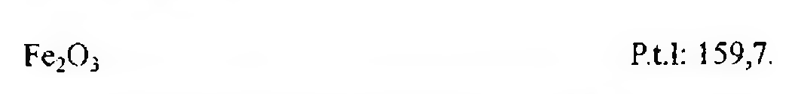

(Hình 11.765.1)

Sắt oxyd phải chứa từ 97,0 % đến 100,5 % Fe2O3, tính theo chế phẩm đã nung.

Tính chất

Bột có thể có màu đỏ, vàng, đen hay gam màu khác do trộn lẫn ba màu cơ bản trên. Không tan trong nước và dung môi hữu cơ, tan trong acid hydrocloric đậm đặc khi đun nóng.

Định tính

Hòa tan 0,5 g chế phẩm trong 50 ml acid hydrocloric (TT) và pha loãng thành 200 ml bằng nước. Dung dịch thu được cho phản ứng của ion sắt (III) (Phụ lục 8.1).

Chất tan trong nước

Không được quá 1,0 %. Cân 2,0 g chế phẩm, thêm 100 ml nước và để trên cách thủy sôi 2 h. Lọc và rửa phễu lọc bằng nước. Bốc hơi dịch lọc và nước rửa đến khô. Sấy cắn ở 105 °C trong 1 h. Cắn thu được không được quá 20 mg.

Chất không tan trong acid

Không được quá 0,1 %. Cân 2,0 g chế phẩm, thêm 25 ml acid hydrocloric (TT) và đun sôi 20 phút. Thêm 100 ml nước nóng và lọc qua phễu

xốp đã cân bì trước, rửa phễu bằng nước nóng cho đến khi nước rửa không còn cho phản ứng của ion clorid. Sấy phễu ở 105 °C trong 1 h. Cắn thu được không được quá 2 mg.

Chất màu hữu cơ và phẩm màu đỏ

Lấy 3 cốc có mỏ, cân vào mỗi cốc 1,0 g chế phẩm. Cho riêng biệt vào mỗi cốc 25 ml cloronaphthalen (TT), 25 ml ethanol 96 % (TT), 25 ml cloroform (TT). Đun hai cốc chứa ethanol 96 % và cloroform đến sôi. Đun nóng cốc còn lại trên cách thủy sôi 15 phút, thỉnh thoảng lắc. Lọc các hỗn hợp qua giấy lọc chịu được dung môi. Nếu dịch lọc không trong thì ly tâm 15 phút. Ghi phổ (Phụ lục 4.1) của các dịch lọc trong khoảng bước sóng từ 350 nm đến 750 nm, trong cốc đo dày 1 cm, mẫu trắng là các dung môi tương ứng. Trong toàn phổ không được có pic nào có mật độ quang lớn hơn 0,001.

Arsen

Không được quá 3 phần triệu (Phụ lục 9.4.2). Hòa tan 0,5 g chế phẩm trong vài ml acid hydrocloric (TT) bằng cách đun nóng rồi pha loãng thành 25,0 ml bằng acid hydrocloric (TT). Lấy 10,0 ml dung dịch thu được tiến hành thử theo phương pháp A.

Chì

Không được quá 10 phần triệu. Phương pháp quang phổ hấp thụ nguyên tử (Phụ lục 4.4, phương pháp I).

Dung dịch thử: Cân 2,5 g chế phẩm, thêm 35 ml dung dịch acid hydrocloric 0,1 N (TT) và lắc 1 h. Lọc, tập trung dịch lọc vào bình định mức 50 ml, thêm dung dịch acid hydrocloric 0,1 N (TT) đến vạch, lắc đều.

Dung dịch đối chiếu: Lấy 5,0 ml dung dịch chì mẫu 1000 phần triệu Pb (TT) vào bình định mức 100 ml, thêm

10 ml dung dịch acid hydrocloric 1 N (TT) và nước đến vạch, lắc đều. Lấy 1,0 ml dung dịch thu được vào bình định mức 100 ml, thêm 10 ml dung dịch acid hydrocloric

1 N (TT) và nước đến vạch, lắc đều. Dung dịch này có nồng độ chì 0,5 μg/ml.

Đo độ hấp thụ của các dung dịch trên ở bước sóng 217,0 nm, sử dụng đèn chì cathod rỗng làm nguồn bức xạ và ngọn lửa không khí - acetylen. Độ hấp thụ đo được của dung dịch thử không được lớn hơn độ hấp thụ đo được của dung dịch đối chiếu.

Thủy ngân

Không được quá 3 phần triệu. Phương pháp quang phổ hấp thụ nguyên tử (Phụ lục 4.4).

Phương pháp

Thiết bị phát hiện thủy ngân: Dùng một máy quang phổ hấp thụ nguyên tử thích hợp có khả năng đo bức xạ do hơi thủy ngân hấp thụ tại vạch cực đại 253,6 nm của thủy ngân (Ghi chú: Tráng tất cả dụng cụ thủy tinh sử dụng bằng dung dịch acid nitric 10 %, sau đó tráng kỹ lại bằng nước trước khi sử dụng).

Thiết bị tạo hơi thủy ngân: Thiết bị gồm một lưu lượng kế điều chỉnh tốc độ dòng, có khả năng điều chỉnh tốc độ dòng từ 500 ml/min đến 1000 ml/min, nối qua một van ba chiều có khóa bằng teflon vào một bình tạo hơi thủy ngân (bình sục khí 250 ml), qua một bẫy, một ống làm khô chứa magnesi perclorat, một ống đo dài 10 cm, đường kính 25 mm, ống được nối với đường thải khí đưa vào hút. Các phần nối được làm bằng thủy tinh hoặc polyvinyl clorid

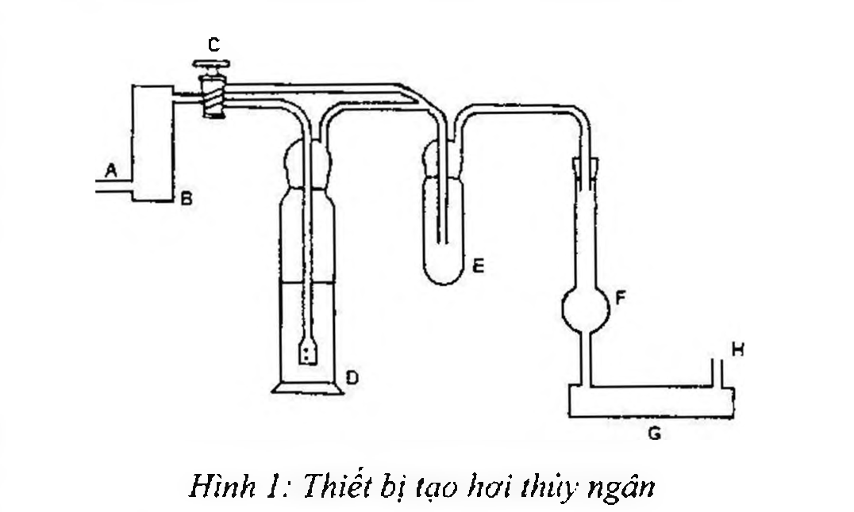

(Hình 11.765.2)

A: Không khí hoặc khí nitrogen

B: Lưu lượng kế

C: Van ba chiều

D: Bình tạo hơi thủy ngân

E: Bẫy thủy ngân

F: Ống làm khô chứa Mg(ClO4)2

G: Ống thạch anh, dài 10 cm

H: Đường dẫn khí thải

Thuốc thử: Dung dịch kali permanganat 5 %: Hòa tan 5 g kali permanganat (TT) trong 100 ml nước.

Dung dịch hydroxylamin hydroclorid: Hòa tan 10 g hydroxylamin hydroclorid (TT) trong 100 ml nước.

Dung dịch thiếc (II) clorid: Hòa tan 10 g SnCl2.2H2O trong 20 ml acid hydrocloric (TT), thêm 80 ml nước. Chuẩn bị dung dịch này hàng tuần.

Dung dịch chuẩn gốc thủy ngân 1000 μg/ml.

Dung dịch chuẩn: Pha loãng dung dịch chuẩn gốc thủy ngân 1000 μg/ml bằng nước để được dung dịch chuẩn có nồng độ thủy ngân 1 μg/ml. Hút chính xác 2,0 ml dung dịch chuẩn thủy ngân vào bình nón 100 ml, thêm 35 ml nước, 3 ml acid sulfuric (TT) và 1 ml dung dịch kali

permanganat 5 %. Đậy bình bằng mặt kính đồng hồ, đun sôi vài giây, để nguội.

Dung dịch thử: Cân chính xác khoảng 0,67 g chế phẩm vào bình nón, thêm 35 ml dung dịch acid hydrocloric 0,5 M (TT), đun sôi. Để nguội, thêm 2 giọt dung dịch phenolphtalein (TT) và, nếu cần, trung hòa dung dịch bằng cách thêm từ từ, vừa thêm vừa khuấy, dung dịch natri hydroxyd 1 M (TT) hoặc dung dịch acid sulfuric 0,5 M (TT). Thêm 3 ml acid sulfuric (TT) và 1 ml dung dịch kali permanganat 5 %. Đậy bình bằng mặt kính đồng hồ, đun sôi vài giây, để nguội.

Tiến hành:

Chuẩn bị thiết bị tạo hơi thủy ngân như sơ đồ, bình tạo hơi thủy ngân và bẫy được để trống, van ba chiều được để ở vị trí bypass (không khí đi qua bình tạo hơi thủy ngân). Nối thiết bị tạo hơi thủy ngân với ống đo, điều chỉnh dòng không khí hay nitrogen sao cho trong quá trình đo tiếp theo thu được độ hấp thụ cao nhất và lặp lại mà không gây tạo bọt quá nhiều với dung dịch thử. Đợi đến khi thu được đường nền phẳng ở bước sóng 253,6 nm theo hướng dẫn sử dụng thiết bị quang phổ hấp thụ nguyên tử.

Xử lý dung dịch chuẩn và dung dịch thử tương tự nhau như sau: Thêm từng giọt dung dịch hydroxylamin hydroclorid vào để loại kali permanganat dư cho tới khi dung dịch thu được trở thành không màu. Lập tức chuyển toàn bộ dung dịch vào bình tạo hơi thủy ngân, tráng bình chứa bằng nước, chuyển vào bình tạo hơi thủy ngân, rồi pha loãng dung dịch trong bình tạo hơi thủy ngân bằng nước đến 100 ml. Thêm 2 ml dung dịch thiếc (II) clorid, lập tức nối bình tạo hơi thủy ngân vào thiết bị tạo hơi thủy ngân. Xoay van ba chiều từ vị trí bypass sang vị trí hóa hơi, tiếp tục quá trình hóa hơi cho tới khi độ hấp thụ tăng đến đỉnh rồi trở lại đường nền. Sau mỗi lần đo tháo bình tạo hơi khỏi thiết bị, rửa sạch bằng nước. Độ hấp thụ của dung dịch thử không được cao hơn độ hấp thụ của dung dịch chuẩn.

Định lượng

Cân chính xác khoảng 1,500 g chế phẩm, thêm 25 ml acid hydrocloric (TT) và đun nóng trên cách thủy tới khi hòa tan hoàn toàn. Thêm 10 ml dung dịch hydrogen peroxyd 10 % (TT) và bốc hơi trên cách thủy tới gần cạn để đuổi hết hydrogen peroxyd. Thêm 5 ml acid hydrocloric (TT) và đun nóng để hòa tan cắn, thêm 25 ml nước, lọc vào bình định mức 250 ml, rửa phễu bằng nước và thêm nước tới vạch. Lấy 50 ml dung dịch thu được vào bình nón nút mài, thêm 3 g kali iodid (TT) và 5 ml acid hydrocloric (TT).

Đậy nắp bình, để yên 15 phút. Thêm 50 ml nước và chuẩn độ lượng iod giải phóng bằng dung dịch natri thiosulfat 0,1 M (CĐ), dùng dung dịch hồ tinh bột (TT) làm chỉ thị.

Song song làm mẫu trắng.

1 ml dung dịch natri thiosulfat 0,1 M (CĐ) tương đương với 7,985 mg Fe.

Để tính hàm lượng Fe2O3 theo chế phẩm đã nung, nung 2,0 g chế phẩm ở nhiệt độ 800 °C ± 25 °C đến khối lượng không đổi.

Bảo quản

Trong đồ đựng kín.

Loại thuốc

Tá dược.

</break>

11.766. SẮT (II) SULFAT

Ferrosi sulfas

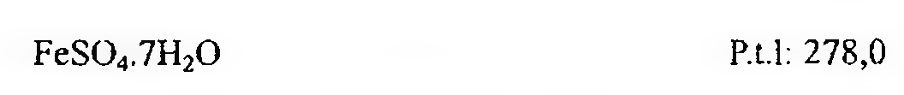

(Hình 11.766.1)

Sắt (II) sulfat phải chứa từ 98,0 % đến 105,0 % FeSO4.7H2O.

Tính chất

Bột kết tinh màu xanh lục nhạt hay tinh thể xanh lục lam, lên hoa trong không khí và bị oxy hóa trong không khí ẩm thành màu nâu.

Dễ tan trong nước, rất tan trong nước sôi, thực tế không tan trong ethanol 96 %.

Định tính

A. Chế phẩm phải cho phản ứng của sulfat (Phụ lục 8.1).

B. Chế phẩm phải cho phản ứng (A) của ion sắt (II) (Phụ lục 8.1).

C. Chế phẩm phải đạt yêu cầu về giới hạn hàm lượng.

pH

Từ 3,0 đến 4,0 (Phụ lục 6.2). Hòa tan 1,0 g chế phẩm trong nước không có carbon dioxid (TT) và pha loãng thành 20 ml với cùng dung môi.

Clorid

Không được quá 0,03 % (Phụ lục 9.4.5). Dung dịch S: Hòa tan 4,0 g chế phẩm trong dung dịch acid nitric không có chì 5 % (TT) và pha loãng thành 100,0 ml với cùng dung môi.

Pha loãng 5 ml dung dịch S thành 10 ml bằng nước và thêm 5 ml dung dịch acid nitric 2 M (TT) rồi tiến hành thử.

Chuẩn bị mẫu đối chiếu gồm 8 ml dung dịch clorid mẫu 5 phần triệu Cl (TT) và 5 ml dung dịch acid nitric 2 M (TT) và 2 ml nước. Dùng 0,15 ml dung dịch bạc nitrat 1,7 % (TT) trong phép thử này.

Crom

Không được quá 50 phần triệu. Phương pháp phổ hấp thụ nguyên tử (Phụ lục 4.4, phương pháp 2).

Dung dịch thử: Dung dịch S.

Dãy dung dịch chuẩn: Pha loãng dung dịch crom mẫu 100 phần triệu Cr (TT) bằng dung dịch acid nitric không có chì 5 % (TT).

Đo độ hấp thụ tại bước sóng 357,9 nm, dùng đèn cathod rỗng của crom làm nguồn bức xạ với dải truyền qua 1 mm và ngọn lửa không khí - acetylen.

Đồng

Không được quá 50 phần triệu. Phương pháp phổ hấp thụ nguyên tử (Phụ lục 4.4, phương pháp 2).

Dung dịch thử: Dung dịch S.

Dãy dung dịch chuẩn: Pha loãng dung dịch đồng mẫu 100 phần triệu Cu (TT) bằng dung dịch acid nitric không có chì 5 % (TT).

Đo độ hấp thụ tại bước sóng 324,7 nm, dùng đèn cathod rỗng của đồng làm nguồn bức xạ với dải truyền qua 1 mm và ngọn lửa không khí - acetylen.

Ion sắt (II)

Không được quá 0,3 %.

Trong bình nón nút mài, hòa tan 5,00 g chế phẩm trong hỗn hợp gồm 10 ml acid hydrocloric (TT) và 100 ml nước không có carbon dioxid (TT). Thêm 3 g kali iodid (TT), đậy nắp bình và để chỗ tối 5 phút. Chuẩn độ iod giải phóng bằng dung dịch natri thiosulfat 0,1 N (CĐ) với chỉ thị là 0,5 ml dung dịch hồ tinh bột (TT) cho vào cuối chuẩn độ.

Song song làm mẫu trắng. Lượng dung dịch natri thiosulfat 0,1 N (CĐ) tiêu thụ không được quá 2,7 ml.

Mangan

Không được quá 0,1 %. Phương pháp phổ hấp thụ nguyên tử (Phụ lục 4.4, phương pháp 2).

Dung dịch thử: Pha loãng 1,0 ml dung dịch S thành 20,0 ml bằng dung dịch acid nitric không có chì 5 % (TT).

Dãy dung dịch chuẩn: Pha loãng dung dịch mangan mẫu 1000 phần triệu Mn (TT) bằng dung dịch acid nitric không có chì 5 % (TT).

Đo độ hấp thụ ở bước sóng 279,5 nm, dùng đèn cathod rỗng của mangan làm nguồn bức xạ với dải truyền qua 1 mm và ngọn lửa không khí - acetylen.

Niken

Không được quá 50 phần triệu. Phương pháp phổ hấp thụ nguyên tử (Phụ lục 4.4, phương pháp 2).

Dung dịch thử: Dung dịch S.

Dãy dung dịch chuẩn: Pha loãng dung dịch niken mẫu 10 phần triệu Ni (TT) bằng dung dịch acid nitric không có chì 5 % (TT).

Đo độ hấp thụ ở bước sóng 232,0 nm, dùng đèn cathod rỗng của niken làm nguồn bức xạ với dải truyền qua 1 mm và ngọn lửa không khí - acetylen.

Kẽm

Không được quá 50 phần triệu. Phương pháp phổ hấp thụ nguyên tử (Phụ lục 4.4, phương pháp 2).

Dung dịch thử: Dung dịch S.

Dãy dung dịch chuẩn: Pha loãng dung dịch kẽm mẫu 100 phần triệu Zn (TT) bằng dung dịch acid nitric không có chì 5 % (TT). Đo độ hấp thụ ở bước sóng 213,9 nm, dùng đèn cathod rỗng của kẽm làm nguồn bức xạ với dải truyền qua 1 mm và ngọn lửa không khí - acetylen.

Định lượng

Hòa tan 2,5 g natri hydrocarbonat (TT) trong hỗn hợp gồm 150 ml nước và 10 ml acid sulfuric (TT). Khi hết sủi bọt, thêm 0,590 g chế phẩm vào hỗn hợp và lắc nhẹ để hòa tan.

Thêm 0,1 ml feroin (TT) và chuẩn độ ngay bằng dung dịch amoni ceri nitrat 0,1 M (CĐ) đến khi màu đỏ biến mất.

1 ml dung dịch amoni ceri nitrat 0,1 M (CĐ) tương đương với 27,80 mg FeSO₄.7H₂O.

Bảo quản

Trong bao bì kín. Loại thuốc.

Phòng và điều trị thiếu máu do thiếu sắt.

Chế phẩm

Viên bao.

</break>

11.767. SẮT (II) SULFAT KHÔ

Ferrosi Sulfas Siccum

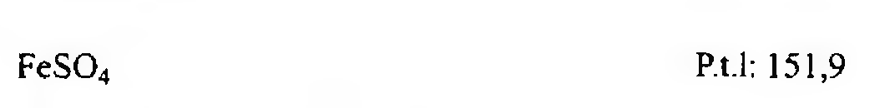

(Hình 11.767.1)

Sắt (II) sulfat khô là sắt (II) sulfat đã bị loại một phần nước kết tinh do sấy, phải chứa từ 86,0 % đến 90,0 % FeSO₄.

Tính chất

Bột trắng hơi xám. Hòa tan chậm trong nước, rất tan trong nước sôi, thực tế không tan trong ethanol 96 %.

Bị oxy hóa trong không khí ẩm thành màu nâu.

Định tính

A. Chế phẩm phải cho phản ứng của sulfat (Phụ lục 8.1).

B. Chế phẩm phải cho phản ứng (A) của ion sắt (II) (Phụ lục 8.1).

C. Chế phẩm phải đạt yêu cầu về giới hạn hàm lượng.

pH

Từ 3,0 đến 4,0 (Phụ lục 6.2). Hòa tan 1,0 g chế phẩm trong nước không có carbon dioxid (TT) và pha loãng thành 20 ml với cùng dung môi.

Clorid

Không được quá 0,03 % (Phụ lục 9.4.5). Hòa tan 2,5 g trong nước, thêm 0,5 ml dung dịch acid sulfuric loãng (TT) và pha loãng thành 50 ml bằng nước.

Pha loãng 3,3 ml dung dịch thu được thành 10 ml bằng nước và thêm 5 ml dung dịch acid nitric 2 M (TT) rồi tiến hành thử. Chuẩn bị mẫu đối chiếu gồm 10 ml dung dịch clorid mẫu 5 phần triệu Cl (TT) và 5 ml dung dịch acid nitric 2 M (TT). Dùng 0,15 ml dung dịch bạc nitrat 1,7 % (TT) trong phép thử này.

Crom

Không được quá 100 phần triệu. Phương pháp phổ hấp thụ nguyên tử (Phụ lục 4.4, phương pháp 2).

Dung dịch S: Hòa tan 2,00 g chế phẩm trong dung dịch acid nitric không có chì 5 % (TT) và pha loãng thành 100,0 ml với cùng dung môi.

Dung dịch thử: Dung dịch S.

Dãy dung dịch chuẩn: Pha loãng dung dịch crom mẫu 100 phần triệu Cr (TT) bằng dung dịch acid nitric không có chì 5 % (TT).

Đo độ hấp thụ tại bước sóng 357,9 nm, dùng đèn cathod rỗng của crom làm nguồn bức xạ với dải truyền qua 1 mm và ngọn lửa không khí - acetylen.

Đồng

Không được quá 50 phần triệu. Phương pháp phổ hấp thụ nguyên tử (Phụ lục 4.4, phương pháp 2).

Dung dịch thử: Dung dịch S.

Dãy dung dịch chuẩn: Pha loãng dung dịch đồng mẫu 100 phần triệu Cu (TT) bằng dung dịch acid nitric không có chì 5 % (TT).

Đo độ hấp thụ tại bước sóng 324,7 nm, dùng đèn cathod rỗng của đồng làm nguồn bức xạ với dải truyền qua 1 mm và ngọn lửa không khí - acetylen.

Ion sắt (II)

Không được quá 0,5 %. Trong bình nón nút mài, hòa tan 5,00 g chế phẩm trong hỗn hợp gồm 10 ml acid hydrocloric (TT) và 100 ml nước không có carbon dioxid (TT). Thêm 3 g kali iodid (TT), đậy nắp bình và để chỗ tối 5 phút. Chuẩn độ iod giải phóng bằng dung dịch natri thiosulfat 0,1 N (CĐ) với chỉ thị là 0,5 ml dung dịch hồ tinh bột (TT) cho vào cuối chuẩn độ.

Song song làm mẫu trắng. Lượng dung dịch natri thiosulfat 0,1 N (CĐ) tiêu thụ không được quá 4,5 ml.

Mangan

Không được quá 0,1 %. Phương pháp phổ hấp thụ nguyên tử (Phụ lục 4.4, phương pháp 2).

Dung dịch thử: Pha loãng 1,0 ml dung dịch S thành 20,0 ml bằng dung dịch acid nitric không có chì 5 % (TT).

Dãy dung dịch chuẩn: Pha loãng dung dịch mangan mẫu 1000 phần triệu Mn (TT) bằng dung dịch acid nitric không có chì 5 % (TT).

Đo độ hấp thụ ở bước sóng 279,5 nm, dùng đèn cathod rỗng của mangan làm nguồn bức xạ với dải truyền qua 1 mm và ngọn lửa không khí - acetylen.

Niken

Không được quá 100 phần triệu. Phương pháp phổ hấp thụ nguyên tử (Phụ lục 4.4, phương pháp 2).

Dung dịch thử: Dung dịch S.

Dãy dung dịch chuẩn: Pha loãng dung dịch niken mẫu 10 phần triệu Ni (TT) bằng dung dịch acid nitric không có chì 5 % (TT).

Đo độ hấp thụ ở bước sóng 232,0 nm, dùng đèn cathod rỗng của niken làm nguồn bức xạ với dải truyền qua 1 mm và ngọn lửa không khí - acetylen.

Kẽm

Không được quá 100 phần triệu. Phương pháp phổ hấp thụ nguyên tử (Phụ lục 4.4, phương pháp 2).

Dung dịch thử: Dung dịch S.

Dãy dung dịch chuẩn: Pha loãng dung dịch kẽm mẫu 100 phần triệu Zn (TT) bằng dung dịch acid nitric không có chì 5 % (TT).

Đo độ hấp thụ ở bước sóng 213,9 nm, dùng đèn cathod rỗng của kẽm làm nguồn bức xạ với dải truyền qua 1 mm và ngọn lửa không khí - acetylen.

Định lượng

Hòa tan 2,5 g natri hydrocarbonat (TT) trong hỗn hợp gồm 150 ml nước và 10 ml acid sulfuric (TT). Khi hết sủi bọt, thêm 0,140 g chế phẩm vào hỗn hợp và lắc nhẹ để hòa tan.

Thêm 0,1 ml feroin (TT) và chuẩn độ ngay bằng dung dịch amoni ceri nitrat 0,1 M (CĐ) đến khi màu đỏ biến mất.

1 ml dung dịch amoni ceri nitrat 0,1 M (CĐ) tương đương với 15,19 mg FeSO₄.

Bảo quản

Trong bao bì kín. Loại thuốc.

Phòng và điều trị thiếu máu do thiếu sắt.

Chế phẩm

Viên bao.

</break>

11.768. VIÊN NÉN SẮT (II) SULFAT

Tabellae Ferrosi Sulfatis

Là viên nén bao đường chứa sắt (II) sulfat.

Chế phẩm phải đáp ứng các yêu cầu trong chuyên luận “Thuốc viên nén” mục “Viên bao” (Phụ lục 1.20) và các yêu cầu sau đây:

Hàm lượng sắt (II) sulfat, FeSO₄.7H₂O, từ 95,0 % đến 105,0 % so với lượng ghi trên nhãn.

Định tính

Lấy một lượng bột viên tương đương khoảng 0,25 g sắt (II) sulfat, thêm 20 ml dung dịch acid hydrocloric 2M (TT), lắc kỹ, lọc. Dịch lọc phải cho các phản ứng của sắt (II) và sulfat (Phụ lục 8.1).

Độ hòa tan (Phụ lục 11.4).

Thiết bị: Kiểu cánh khuấy. Môi trường hòa tan: 900 ml dung dịch acid hydrocloric 0,1 M (TT).

Tốc độ quay: 50 vòng/phút.

Thời gian: 45 phút.

Cách tiến hành: Xác định lượng sắt (II) sulfat, FeSO₄.7H₂O, bằng phương pháp quang phổ hấp phụ nguyên tử (Phụ lục 4.4), đo ở bước sóng 248,3 nm.

Dung dịch đối chiếu: Dung dịch sắt chuẩn pha loãng với dung dịch acid hydrocloric 0,1 M (TT) đến nồng độ thích hợp.

Dung dịch thử: Lấy một phần dung dịch môi trường sau khi hòa tan, lọc và pha loãng dịch lọc với dung dịch acid hydrocloric 0,1 M (TT) đến nồng độ thích hợp.

Yêu cầu: Không được ít hơn 75 % (Q) lượng sắt (II) sulfat,

FeSO₄.7H₂O, so với lượng ghi trên nhãn được hòa tan trong 45 phút.

Định lượng

Cân 20 viên đã loại bỏ lớp bao, tính khối lượng trung bình viên và nghiền thành bột mịn.

Cân chính xác một lượng bột viên tương đương khoảng 0,5 g sắt (II) sulfat cho vào bình nón 250 ml, thêm 25 ml dung dịch acid sulfuric 10 % (TT) và 50 ml nước mới đun sôi để nguội, lắc kỹ để hòa tan. Chuẩn độ ngay bằng dung dịch amoni ceri sulfat 0,1 M (CĐ) với dung dịch feroin sulfat (TT) làm chỉ thị.

1 ml dung dịch amoni ceri sulfat 0,1 M (CĐ) tương đương với 27,80 mg FeSO₄.7H₂O.

Bảo quản

Nơi khô mát, tránh ánh sáng. Loại thuốc.

Bổ sung sắt, điều trị thiếu máu. Hàm lượng thường dùng 200 mg.

</break>

11.769. SIMVASTATIN

KV 2//11/21/1/1,0. 7)

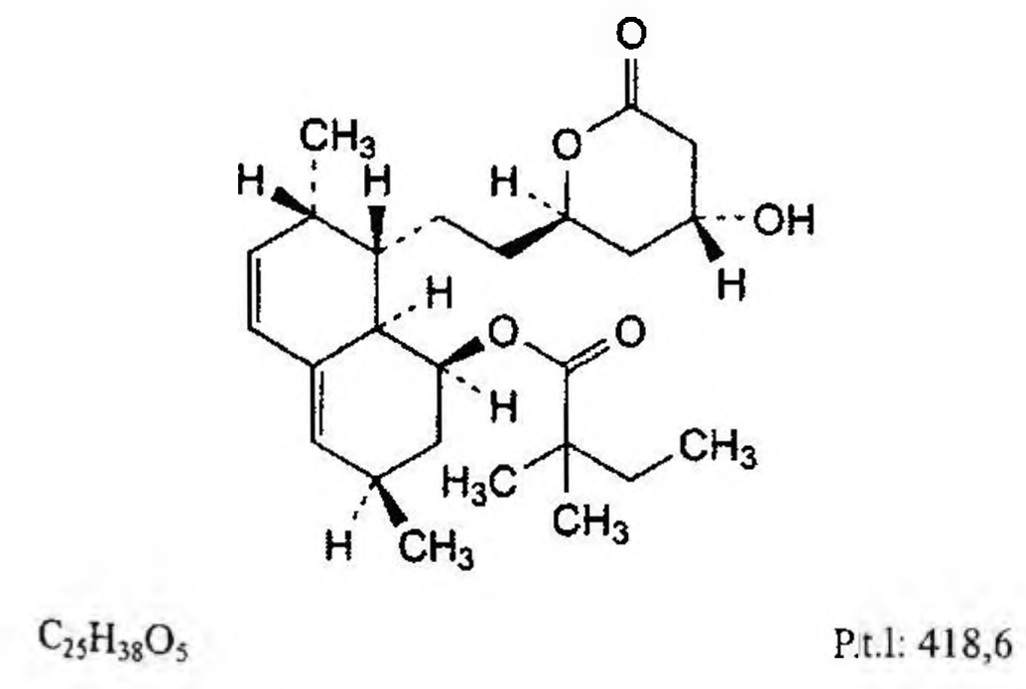

(Hình 11.769.1)

Simvastatin là (1S,3R,7S,8S,8aR)-8-[2-[(2R,4R)-4-hydroxy-6-oxotetrahydro-2H-pyran-2-yl]ethyl]-3,7-dimethyl-1,2,3,7,8,8a-hexahydronaphthalen-1-yl 2,2-dimethylbutanoat phải chứa từ 97,0 % đến 102,0 % C₂₅H₃₈O₅, tính theo chế phẩm đã làm khô.

Tính chất

Bột kết tinh trắng hoặc gần như trắng. Thực tế không tan trong nước, rất tan trong methylen clorid, dễ tan trong ethanol 96 %.

Định tính

A. Phổ hấp thụ hồng ngoại (Phụ lục 4.2) của chế phẩm phải phù hợp với phổ hấp thụ hồng ngoại của simvastatin chuẩn.

B. Chế phẩm phải đáp ứng phép thử Góc quay cực riêng.

Độ trong và màu sắc của dung dịch

Dung dịch S: Hòa tan 0,20 g chế phẩm trong methanol (TT) và pha loãng thành 20,0 ml với cùng dung môi.

Dung dịch S phải trong (Phụ lục 9.2) và không được đậm màu hơn dung dịch màu mẫu VN; (Phụ lục 9.3, phương pháp 2).

Góc quay cực riêng

Từ +25° đến +30°, tính theo chế phẩm đã làm khô (Phụ lục 6.4).

Hòa tan 0,125 g chế phẩm trong acetonitrile (TT) và pha loãng thành 25,0 ml với cùng dung môi.

Tạp chất liên quan

Phương pháp sắc ký lỏng (Phụ lục 5.3). Chuẩn bị các dung dịch ngay trước khi sử dụng.

Dung môi pha mẫu: Dung dịch kali dihydrophosphat 0,14 % được điều chỉnh đến pH 4,0 bằng acid phosphoric - acetonitrile (40 : 60). Lọc.

Pha động A: Acetonitrile - dung dịch acid phosphoric (TT) 0,1 % (50 : 50).

Pha động B: Dung dịch acid phosphoric (TT) 0,1 % trong acetonitrile.

Dung dịch thử: Hòa tan 75,0 mg chế phẩm trong dung môi pha mẫu và pha loãng thành 50,0 ml với cùng dung môi.

Dung dịch đối chiếu (1): Hòa tan 1,0 mg simvastatin chuẩn và 1,0 mg lovastatin chuẩn (tạp chất E) trong dung môi pha mẫu và pha loãng thành 50,0 ml với cùng dung môi.

Dung dịch đối chiếu (2): Pha loãng 0,5 ml dung dịch thử thành 100,0 ml với dung môi pha mẫu.

Dung dịch đối chiếu (3): Hòa tan 75,0 mg simvastatin chuẩn trong dung môi pha mẫu và pha loãng thành 50,0 ml với cùng dung môi.

Dung dịch đối chiếu (4): Hòa tan 5 mg simvastatin chuẩn dùng để định tính pic (chứa tạp chất A, B, C, D, E, F và G) trong 5,0 ml dung môi pha mẫu.

Điều kiện sắc ký:

Cột kích thước (33 mm x 4,6 mm) được nhồi end-capped octadecylsilyl silica gel dùng cho sắc ký (3 µm).

Detector quang phổ tử ngoại tại bước sóng 238 nm.

Tốc độ dòng: 3,0 ml/min.

Thể tích tiêm: 5 µl.

Cách tiến hành:

Tiến hành sắc ký theo chương trình dung môi như sau:

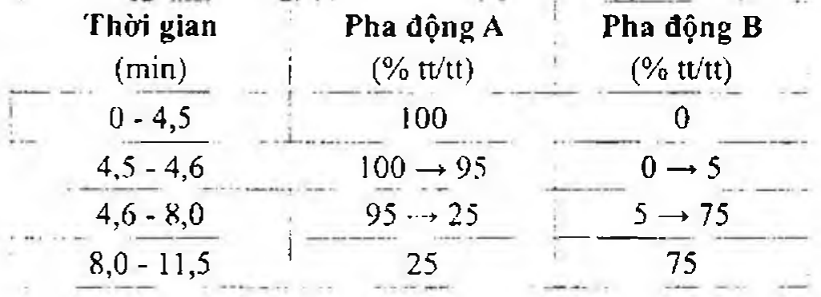

(Hình 11.769.2)

Định tính các tạp chất: Sử dụng sắc ký đồ cung cấp kèm theo simvastatin chuẩn dùng để định tính pic và sắc ký đồ thu được từ dung dịch đối chiếu (4) để xác định các pic tạp chất A, B, C, D, E, F và G.

Thời gian lưu tương đối so với pic simvastatin (thời gian lưu khoảng 2,6 min) của pic tạp chất A khoảng 0,5; tạp chất E + F khoảng 0,6; tạp chất G khoảng 0,8; tạp chất B và C khoảng 2,4; tạp chất D khoảng 3,8.

Kiểm tra tính phù hợp của hệ thống sắc ký: Trên sắc ký đồ của dung dịch đối chiếu (1), độ phân giải giữa pic của tạp chất E và pic simvastatin ít nhất là 4,0.

Giới hạn:

Tổng tạp chất E và F: Tổng diện tích pic của tạp chất E và tạp chất F không được lớn hơn 2 lần diện tích pic chính thu được trên sắc ký đồ của dung dịch đối chiếu (2) (1,0 %).

Tổng tạp chất B và C: Tổng diện tích pic của tạp chất B và tạp chất C không được lớn hơn 1,6 lần diện tích pic chính thu được trên sắc ký đồ của dung dịch đối chiếu (2) (0,8 %).

Tạp chất A, D, G: Với mỗi tạp chất, diện tích pic không được lớn hơn 0,8 lần diện tích pic chính thu được trên sắc ký đồ của dung dịch đối chiếu (2) (0,4 %).

Các tạp chất khác: Với mỗi tạp chất, diện tích pic không được lớn hơn 0,2 lần diện tích pic chính thu được trên sắc ký đồ của dung dịch đối chiếu (2) (0,10 %).

Tổng tạp trừ tạp chất E và F: Tổng diện tích của tất cả các pic tạp chất trừ tạp chất E và F không được lớn hơn 2 lần diện tích pic chính thu được trên sắc ký đồ của dung dịch đối chiếu (2) (1,0 %).

Bỏ qua tất cả các pic có diện tích không lớn hơn 0,1 lần diện tích pic chính thu được trên sắc ký đồ của dung dịch đối chiếu (2) (0,05 %).

Ghi chú:

Tạp chất A: Acid (3R,5R)-7-((1S,2S,6R,8S,8aR)-8-[(2,2-dimethyl butanoyl)oxy]-2,6-dimethyl-1,2,6,7,8,8a-hexahydronaphthalen-1-yl)-3,5-dihydroxyheptanoic (simvastatin).

Tạp chất B: (1S,3R,7S,8S,8aR)-8-[2-[(2R,4R)-4-(acetyloxy)-6-oxotetrahydro-2H-pyran-2-yl]ethyl]-3,7-dimethyl-1,2,3,7,8,8a-hexahydronaphthalen-1-yl 2,2-dimethylbutanoat.

Tạp chất C: (1S,3R,7S,8S,8aR)-3,7-dimethyl-8-[2-[(2R)-6-oxo-3,6-dihydro-2H-pyran-2-yl]ethyl]-1,2,3,7,8,8a-hexahydronaphthalen-1-yl 2,2-dimethylbutanoat.

Tạp chất D: (2R,4R)-2-[2-[(1S,2S,6R,8S,8aR)-8-[(2,2-dimethylbutanoyl)oxy]-2,6-dimethyl-1,2,6,7,8,8a-hexahydronaphthalen-1-yl]ethyl]-6-oxotetrahydro-2H-pyran-4-yl(3,5R)-7-[(1S,2S,6R,8S,8aR)-8-[(2,2-dimethylbutanoyl)oxy]-2,6-dimethyl-1,2,6,7,8,8a-hexahydronaphthalen-1-yl]-3,5-dihydroxyheptanoat.

Tạp chất E: Lovastatin.

Tạp chất F: (1S,3R,7S,8S,8aR)-8-[2-[(2R,4R)-4-hydroxy-6-oxotetrahydro-2-pyran-2-yl]ethyl]-3,7-dimethyl-1,2,3,7,8,8a-hexahydronaphthalen-1-yl (2R)-2-methylbutanoat (epilovastatin).

Tạp chất G: (1S,3R,7S,8S,8aR)-8-[2-[(2R,4R)-4-hydroxy-6-oxotetrahydro-2H-pyran-2-yl]ethyl]-3,7-dimethyl-1,2,3,7,8,8a-hexahydronaphthalen-1-yl 2,2-dimethylbut-3-enoat.

Kim loại nặng

Không được quá 20 phần triệu (Phụ lục 9.4.8). Lấy 1,0 g chế phẩm và tiến hành thử theo phương pháp 3.

Lấy 2 ml dung dịch chì mẫu 10 phần triệu Pb (TT) để chuẩn bị mẫu đối chiếu.

Mất khối lượng do làm khô

Không được quá 0,5 % (Phụ lục 9.6). (1,000 g; chân không: 60 °C; 3 h).

Tro sulfat

Không được quá 0,1 % (Phụ lục 9.9, phương pháp 2).

Dùng 1,0 g chế phẩm.

Định lượng

Phương pháp sắc ký lỏng (Phụ lục 5.3). Tiến hành với các điều kiện như mô tả ở mục Tạp chất liên quan.

Tiêm dung dịch thử và dung dịch đối chiếu (3).

Tính hàm lượng phần trăm simvastatin, C₁₉H₂₈O₅, trong chế phẩm dựa vào diện tích pic simvastatin trên sắc ký đồ của dung dịch thử, dung dịch đối chiếu (3) và hàm lượng C₁₉H₂₈O₅ trong simvastatin chuẩn.

Bảo quản

Tránh ánh sáng. Nếu không sử dụng chất chống oxy hóa, bảo quản trong khí nitrogen và trong bao bì kín.

Loại thuốc

Chất ức chế HMG CoA reductase; thuốc điều hòa lipid máu.

Chế phẩm

Viên nén.

</break>

11.770. VIÊN NÉN SIMVASTATIN

Tabeliae Simvastatini

Là viên nén hoặc viên nén bao phim chứa simvastatin.

Chế phẩm phải đáp ứng các yêu cầu trong chuyên luận “Thuốc viên nén” (Phụ lục 1.20) và các yêu cầu sau:

Hàm lượng simvastatin, C₁₉H₂₈O₅, từ 90,0 % đến 110,0 % so với lượng ghi trên nhãn.

Định tính

Trong phần Định lượng, pic chính trên sắc ký đồ của dung dịch thử phải có thời gian lưu tương ứng với thời gian lưu của pic simvastatin trên sắc ký đồ của dung dịch chuẩn.

Độ hòa tan (Phụ lục 11.4)

Thiết bị: Kiểu cánh khuấy. Môi trường hòa tan: 900 ml dung dịch đệm pH 7,0.

Dung dịch đệm pH 7,0: Hòa tan 30 g natri laurylsulfat (TT) và 9,36 g natri dihydrophosphat (TT) trong 6000 ml nước, điều chỉnh đến pH 7,0 bằng dung dịch natri hydroxyd 10 M (TT).

Tốc độ quay: 50 r/min.

Thời gian: 30 min.

Cách tiến hành:

Dung dịch thử: Sau thời gian hòa tan quy định, lấy một phần dịch hòa tan, lọc.

Dung dịch chuẩn: Cân chính xác một lượng simvastatin chuẩn hòa tan trong môi trường hòa tan để được dung dịch có nồng độ tương đương với nồng độ simvastatin trong dung dịch thử.

Định lượng được chất hòa tan bằng phương pháp sắc ký lỏng (Phụ lục 5.3) với pha động, điều kiện sắc ký tương tự phần Định lượng và thể tích tiêm 20 µl.

Tiến hành sắc ký lần lượt dung dịch chuẩn và dung dịch thử. Tính lượng simvastatin, C₁₉H₂₈O₅, trong mỗi viên đã hòa tan dựa vào diện tích pic thu được từ dung dịch thử, dung dịch chuẩn, hàm lượng C₁₉H₂₈O₅ trong simvastatin chuẩn.

Yêu cầu: Không ít hơn 75 % (Q) lượng simvastatin, C₁₉H₂₈O₅, so với lượng ghi trên nhãn được hòa tan trong 30 min.

Đồng đều hàm lượng (Phụ lục 11.2)

Xác định hàm lượng simvastatin trong mỗi viên bằng phương pháp sắc ký lỏng (Phụ lục 5.3) với hỗn hợp dung môi, pha động, dung dịch chuẩn, điều kiện sắc ký, cách tiến hành tương tự phần Định lượng.

Dung dịch thử: Cho một viên vào bình định mức dung tích 50, 100, 200 ml,... (tương ứng với viên có hàm lượng 5 mg, 10 mg, 20 mg,...), thêm hỗn hợp dung môi để hòa tan và pha loãng tới vạch bằng cùng hỗn hợp dung môi, trộn đều và lọc. Dùng dịch lọc làm dung dịch thử hoặc pha loãng bằng hỗn hợp dung môi để được dung dịch có nồng độ simvastatin khoảng 0,1 mg/ml.

Định lượng

Phương pháp sắc ký lỏng (Phụ lục 5.3). Pha động: Acetonitrile - dung dịch đệm (65 : 35). Điều chỉnh tỉ lệ nếu cần.

Dung dịch đệm: Hòa tan 4,4 g natri dihydrophosphat (TT) trong 900 ml nước, điều chỉnh đến pH 4,5 bằng acid phosphoric (TT) hoặc bằng dung dịch natri hydroxyd 10 M (TT), pha loãng với nước vừa đủ 1000 ml, lắc đều.

Hỗn hợp dung môi: Thêm 3,0 ml acid acetic băng (TT) vào 900 ml nước đựng trong cốc dung tích 1 L, điều chỉnh đến pH 4,0 bằng dung dịch natri hydroxyd 5 M (TT), trộn đều. Chuyển vào bình định mức, thêm nước vừa đủ 1000 ml. Trộn 20 thể tích dung dịch thu được với 80 thể tích acetonitrile (TT). Lắc đều.

Dung dịch chuẩn: Hòa tan simvastatin chuẩn trong hỗn hợp dung môi để được dung dịch có nồng độ chính xác khoảng 0,1 mg/ml.

Dung dịch thử: Cân 20 viên, tính khối lượng trung bình viên và nghiền thành bột mịn. Cân chính xác một lượng bột viên tương ứng 20 mg simvastatin cho vào bình định mức 200 ml, thêm 120 ml hỗn hợp dung môi, lắc, siêu âm trong 15 min, để nguội đến nhiệt độ phòng, thêm hỗn hợp dung môi vừa đủ đến vạch, lắc đều, lọc.

Điều kiện sắc ký:

Cột kích thước (25 cm x 4,6 mm), nhồi pha tĩnh C₁₈ (5 µm).

Nhiệt độ cột: 45 °C.

Detector quang phổ tử ngoại đặt ở bước sóng 238 nm.

Tốc độ dòng: 1,5 ml/min.

Thể tích tiêm: 10 µl.

Cách tiến hành:

Tiêm dung dịch chuẩn. Phép thử chỉ có giá trị khi hệ số dung lượng k' không nhỏ hơn 3,0. Hiệu lực cột không nhỏ hơn 4500 đĩa lý thuyết, hệ số đối xứng của pic simvastatin nhỏ hơn 2,0; độ lệch chuẩn tương đối của pic simvastatin không quá 2,0 %.

Tiến hành sắc ký lần lượt dung dịch chuẩn và dung dịch thử. Tính hàm lượng simvastatin, C₁₉H₂₈O₅, trong chế phẩm dựa vào diện tích pic thu được trên sắc ký đồ của dung dịch thử, dung dịch chuẩn và hàm lượng C₁₉H₂₈O₅ trong simvastatin chuẩn.

Bảo quản

Trong bao bì kín, tránh ánh sáng, để nơi khô mát hoặc nhiệt độ phòng.

Loại thuốc

Chống tăng lipid máu. Hàm lượng thường dùng 5 mg, 10 mg, 20 mg, 40 mg.

</break>

11.771. SORBITOL

Sorbitolum

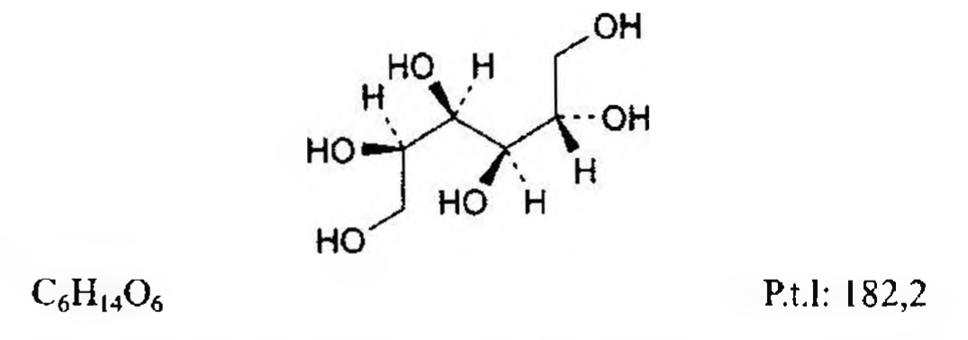

(Hình 11.771.1)

Sorbitol là D-glucitol (D-sorbitol), phải chứa từ 97,0 % đến 102,0 % C₆H₁₄O₆, tính theo chế phẩm khan.

Tính chất

Bột kết tinh màu trắng hay gần như trắng, đa hình. Rất dễ tan trong nước, thực tế không tan trong ethanol 96 %.

Định tính

Có thể chọn một trong hai nhóm định tính sau:

Nhóm I: A.

Nhóm II: B, C, D.

A. Trong phần Định lượng, pic chính trên sắc ký đồ của dung dịch thử phải có thời gian lưu và kích thước tương tự như thời gian lưu và kích thước của pic chính trên sắc ký đồ của dung dịch đối chiếu (1).

B. Hòa tan 0,5 g chế phẩm trong hỗn hợp gồm 5 ml anhydrid acetic (TT) và 0,5 ml pyridin (TT) bằng cách làm

nóng, để yên 10 phút. Đổ hỗn hợp trên vào 25 ml nước, để yên trong nước đá 2 giờ và lọc. Lấy tủa, kết tinh lại trong một lượng nhỏ ethanol 96 % (TT) và sấy khô trong chân không, điểm chảy của tủa thu được phải từ 98 °C đến 104 °C (Phụ lục 6.7).

C. Phương pháp sắc ký lớp mỏng (Phụ lục 5.4).

Bản mỏng: Silica gel G.

Dung môi khai triển: Propanol - ethyl acetat - nước (70 : 20 : 10).

Dung dịch thử: Hòa tan 25 mg chế phẩm trong nước và pha loãng thành 10 ml với cùng dung môi.

Dung dịch đối chiếu (1): Hòa tan 25 mg sorbitol chuẩn trong nước và pha loãng thành 10 ml với cùng dung môi.

Dung dịch đối chiếu (2): Hòa tan 25 mg mannitol chuẩn, 25 mg sorbitol chuẩn trong nước và pha loãng thành 10 ml với cùng dung môi.

Cách tiến hành: Chấm riêng biệt lên bản mỏng 2 μl mỗi dung dịch trên. Triển khai sắc ký đến khi dung môi đi được khoảng 17 cm. Lấy bản mỏng ra, để khô ngoài không khí và phun dung dịch acid 4 - aminobenzoic (TT). Để khô bản mỏng trong luồng không khí lạnh đến khi aceton bay hết.

Sấy bản mỏng ở 100 °C trong 15 phút. Để nguội và phun dung dịch natri periodat 0,2 %. Để khô bản mỏng trong luồng không khí lạnh. Sấy bản mỏng ở 100 °C trong 15 phút.

Vết chính trên sắc ký đồ của dung dịch thử phải có vị trí, màu sắc và kích thước tương ứng với vết chính trên sắc ký đồ thu được của dung dịch đối chiếu (1).

Phép thử chỉ có giá trị khi sắc ký đồ của dung dịch đối chiếu (2) có 2 vết tách rõ ràng riêng biệt.

D. Góc quay cực riêng từ +4,0° đến +7,0° tính theo chế phẩm khan (Phụ lục 6.4).

Hòa tan 5,00 g chế phẩm và 6,4 g dinatri tetraborat (TT) trong 40 ml nước, để yên 1 giờ, thỉnh thoảng lắc, và pha loãng thành 50,0 ml bằng nước. Lọc nếu cần.

Độ trong và màu sắc của dung dịch

Hòa tan 5,0 g chế phẩm trong nước và pha loãng thành 50 ml với cùng dung môi.

Dung dịch phải trong (Phụ lục 9.2) và không màu (Phụ lục 9.3, phương pháp 2).

Độ dẫn điện

Không được quá 20 μS·cm⁻¹ (Phụ lục 6.10). Hòa tan 20,0 g chế phẩm trong nước không có carbon dioxyd (TT) và pha loãng thành 100,0 ml với cùng dung môi. Đo độ dẫn điện của dung dịch thu được, vừa đo vừa khuấy nhẹ bằng khuấy từ.

Đường khử

Không được quá 0,2 % tính theo glucose. Hòa tan 5,0 g chế phẩm trong 6 ml nước bằng cách đun nóng nhẹ. Để nguội, thêm 20 ml dung dịch đồng - citrat (TT) và vài viên bi thủy tinh. Đun nóng sao cho sau 4 phút thì sôi và đun sôi tiếp 3 phút. Làm nguội nhanh và thêm 10,0 ml dung dịch acid acetic băng 2,4 M, 20,0 ml dung dịch iod 0,05 N (CĐ). Vừa lắc vừa thêm 25 ml hỗn hợp acid hydrocloric - nước (6 : 94). Khi tủa tan hết, chuẩn độ iod thừa bằng dung dịch natri thiosulfat 0,05 N (CĐ) dùng 1 ml dung dịch hồ tinh bột (TT) làm chỉ thị, cho vào cuối phép chuẩn độ. Thể tích dung dịch natri thiosulfat 0,05 N (CĐ) tiêu thụ không được ít hơn 12,8 ml.

Tạp chất liên quan

Phương pháp sắc ký lỏng (Phụ lục 5.3). Pha động: Nước đã loại khí.

Dung dịch thử: Hòa tan 5,0 g chế phẩm trong 20 ml nước và pha loãng thành 100,0 ml với cùng dung môi.

Dung dịch đối chiếu (1): Hòa tan 0,50 g sorbitol chuẩn trong 2 ml nước và pha loãng thành 10,0 ml với cùng dung môi.

Dung dịch đối chiếu (2): Pha loãng 2,0 ml dung dịch thử thành 100,0 ml bằng nước.

Dung dịch đối chiếu (3): Pha loãng 5,0 ml dung dịch đối chiếu (2) thành 100,0 ml bằng nước.

Dung dịch đối chiếu (4): Hòa tan 0,5 g sorbitol (TT) và 0,5 g mannitol (TT) (tạp chất A) trong 5 ml nước và pha loãng thành 10,0 ml với cùng dung môi.

Điều kiện sắc ký:

Cột kích thước (0,3 m x 7,8 mm) được nhồi nhựa trao đổi cation mạnh (dạng calci) (TT) (9 μm).

Nhiệt độ cột: 85 °C ± 1 °C.

Tốc độ dòng: 0,5 ml/phút.

Detector khúc xạ kế được giữ ở nhiệt độ không đổi.

Thể tích tiêm: 20 μl.

Cách tiến hành: Tiến hành sắc ký với dung dịch thử, dung dịch đối chiếu (1), (3) và (4).

Tiến hành sắc ký với thời gian gấp 2 lần thời gian lưu của sorbitol.

Thời gian lưu tương đối so với sorbitol (thời gian lưu khoảng 27 phút): Tạp chất C khoảng 0,6; tạp chất A khoảng 0,8; tạp chất B khoảng 1,1.

Kiểm tra tính phù hợp của hệ thống: Trên sắc ký đồ của dung dịch đối chiếu (4), độ phân giải giữa pic tạp chất A và pic sorbitol ít nhất là 2.

Giới hạn:

Tạp chất bất kỳ: Với mỗi tạp chất, diện tích pic không được lớn hơn diện tích pic chính trên sắc ký đồ của dung dịch đối chiếu (2) (2 %).

Tổng diện tích pic của tất cả các tạp chất không được lớn hơn 1,5 lần diện tích pic chính thu được trên sắc ký đồ của dung dịch đối chiếu (2) (3 %).

Bỏ qua những pic có diện tích nhỏ hơn diện tích pic chính thu được trên sắc ký đồ của dung dịch đối chiếu (3) (0,1 %).

Ghi chú:

Tạp chất A: D-mannitol.

Tạp chất B: D-iditol.

Tạp chất C: 4-O-α-D-glucopyranosyl-D-glucitol (D-maltitol).

Chì:

Không được quá 0,5 phần triệu (Phụ lục 9.4.4).

Nickel:

Không được quá 1 phần triệu (Phụ lục 9.4.10).

Hòa tan chế phẩm trong 150,0 ml hỗn hợp dung môi quy định.

Nước

Không được quá 1,5 % (Phụ lục 10.3). Dùng 1,00 g chế phẩm.

Giới hạn nhiễm khuẩn (Phụ lục 13.6)

Nếu chế phẩm dự định dùng để sản xuất thuốc tiêm: Tổng số vi sinh vật hiếu khí không được quá 10² CFU/g.

Nếu chế phẩm không dùng để sản xuất thuốc tiêm:

Tổng số vi sinh vật hiếu khí không được quá 10³ CFU/g.

Tổng số nấm không được quá 10² CFU/g.

Không được có Escherichia coli và Salmonella.

Nội độc tố vi khuẩn

Không được quá 4 EU/g đối với thuốc tiêm có nồng độ sorbitol thấp hơn 100 g/l và không được quá 2,5 EU/g đối với thuốc tiêm có nồng độ sorbitol bằng hoặc cao hơn 100 g/l (Phụ lục 13.2) nếu chế phẩm dự định dùng để sản xuất thuốc tiêm mà không có phương pháp khác thích hợp để loại nội độc tố vi khuẩn.

Định lượng

Phương pháp sắc ký lỏng (Phụ lục 5.3). Điều kiện sắc ký như mô tả trong phần Tạp chất liên quan.

Tiến hành sắc ký với dung dịch thử, dung dịch đối chiếu (1).

Tính hàm lượng phần trăm của D-sorbitol trong chế phẩm dựa vào diện tích pic thu được trên sắc ký đồ của dung dịch thử, dung dịch đối chiếu (1) và hàm lượng của C₆H₁₄O₆ trong sorbitol chuẩn.

Bảo quản

Trong bao bì kín.

Nhãn

Phải ghi nồng độ tối đa nội độc tố vi khuẩn và chế phẩm có đạt yêu cầu để sản xuất thuốc tiêm hay không.

Loại thuốc

Dùng trong các dịch truyền dinh dưỡng. Nhuận tràng.

</break>

11.772. THUỐC BỘT SORBITOL

Pulveres Sorbitoli

Là thuốc bột chứa sorbitol.

Chế phẩm phải đáp ứng các yêu cầu trong chuyên luận “Thuốc bột” (Phụ lục 1.7) và các yêu cầu sau đây:

Hàm lượng sorbitol, C₆H₁₄O₆, từ 95,0 % đến 105,0 % so với lượng ghi trên nhãn.

Tính chất

Bột trắng, vị ngọt.

Định tính

A. Phương pháp sắc ký lớp mỏng (Phụ lục 5.4).

Bản mỏng: Silica gel G.

Dung môi khai triển: Propanol - ethyl acetat - nước (70 : 20 : 10)

Dung dịch thử: Hòa tan 50 mg chế phẩm trong nước và pha loãng thành 20,0 ml bằng cùng dung môi.

Dung dịch đối chiếu: Hòa tan 50 mg sorbitol chuẩn trong nước và pha loãng thành 20,0 ml bằng cùng dung môi.

Cách tiến hành: Chấm riêng biệt lên bản mỏng 2 μl mỗi dung dịch trên. Triển khai sắc ký đến khi dung môi đi được khoảng 17 cm. Lấy bản mỏng ra để khô ngoài không khí và phun dung dịch acid 4-amino-benzoic (TT). Để khô bản mỏng trong luồng khí lạnh đến khi aceton bay hết. Sấy bản mỏng ở 100 °C trong 15 phút. Để nguội và phun dung dịch natri periodat 0,2 %, để khô bản mỏng trong luồng khí lạnh. Sấy bản mỏng ở 100 °C trong 15 phút. Trên sắc ký đồ, vết chính của dung dịch thử phải có vị trí, màu sắc và kích thước tương ứng với vết chính của dung dịch đối chiếu.

B. Hòa tan một lượng chế phẩm tương đương khoảng 7 g sorbitol trong 10 ml nước. Lấy 1 ml dung dịch này, thêm 2 ml dung dịch sắt (III) sulfat 8 % (TT) và 1 ml dung dịch natri hydroxyd 20 % (TT), dung dịch xuất hiện màu xanh lam chuyển dần sang xanh lục nhưng không được có tủa đục.

C. Lấy 3 ml dung dịch pyrocafechol 10 % mới pha, làm lạnh trong nước đá, thêm 6 ml acid sulfuric (TT). Thêm vào 3 ml hỗn hợp trên 0,3 ml dung dịch chế phẩm có nồng độ sorbitol khoảng 10 % trong nước không có carbon dioxyd (TT), đun nóng nhẹ 30 giây, có màu hồng xuất hiện.

Mất khối lượng do làm khô

Không được quá 2,0 % (Phụ lục 9.6) (0,5 g, sấy chân không ở 80 °C, phosphor pentoxyd, 3 giờ).

Định lượng

Cân chính xác một lượng chế phẩm tương đương khoảng 0,4 g sorbitol vào bình định mức 100 ml, thêm nước đến định mức. Lắc đều. Lấy chính xác 10 ml dung dịch trên vào bình nón 250 ml, thêm 20 ml dung dịch natri periodat 4,14 % (TT) và 2 ml dung dịch acid sulfuric 1 M (TT), đun nóng trên cách thủy đúng 15 phút. Để nguội, thêm 3 g natri hydrocarbonat (TT) bằng cách thêm từng lượng nhỏ, thêm chính xác 25,0 ml dung dịch natri arsenit 0,1 M (CĐ), lắc đều và thêm 5 ml dung dịch kali iodid 20 % (TT), để yên 15 phút. Chuẩn độ bằng dung dịch iod 0,1 N (CĐ) đến màu vàng.

Tiến hành song song với mẫu trắng trong cùng điều kiện. 1 ml dung dịch iod 0,1 N (CĐ) tương đương với 1,822 mg C₆H₁₄O₆.

Bảo quản

Nơi khô mát, tránh ánh sáng.

Loại thuốc

Thuốc nhuận tràng thẩm thấu.

Hàm lượng thường dùng 50 g.

</break>

11.773. SPARTEIN SULFAT

Šparteini sulfas

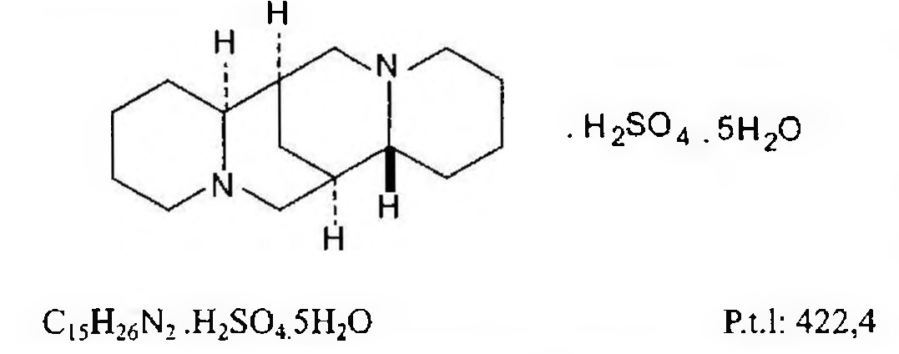

(Hình 11.773.1)

Spartein sulfat là muối sulfat của dodecahydro-7,14-methano-2H,6H-dipyrido[1,2-a:1',2'-e][1,5]diazocin-1,5-(7S,7aR,14S,14aR), phải chứa từ 98,0 % đến 101,0 % C₁₅H₂₆N₂O₄S, tính theo chế phẩm đã làm khô.

Tính chất

Tinh thể không màu. Dễ tan trong nước và ethanol 96 %, thực tế không tan trong ether.

Định tính

Có thể chọn một trong hai nhóm định tính sau:

Nhóm I: C, D, E.

Nhóm II: A, B, E.

A. Phổ hấp thụ hồng ngoại (Phụ lục 4.2) của chế phẩm phải phù hợp với phổ hấp thụ hồng ngoại của spartein sulfat chuẩn.

B. Chế phẩm phải đáp ứng phép thử Góc quay cực riêng.

C. Trong phần Tạp chất liên quan, vết chính thu được trên sắc ký đồ của dung dịch thử phải giống vết chính thu được trên sắc ký đồ của dung dịch đối chiếu (1) về vị trí, màu sắc và kích thước.

D. Hòa tan 1 g chế phẩm trong 10 ml nước. Thêm 1 ml dung dịch thủy ngân (II) clorid 5 % (TT) vào 5 ml dung dịch trên, không tạo thành tủa. Thêm từng giọt, vừa thêm vừa lắc mạnh 0,5 ml acid hydrocloric (TT), tủa xuất hiện.

Thêm 1 ml dung dịch natri hydroxyd 10 N (TT) vào phần dung dịch còn lại, tạo thành một lớp đục như sữa, đun nóng nhẹ trong cách thủy sẽ tụ lại thành từng giọt dầu nhỏ trên bề mặt.

E. Chế phẩm cho phản ứng của sulfat (Phụ lục 8.1).

Độ trong và màu sắc của dung dịch

Dung dịch S: Hòa tan 1,0 g chế phẩm trong nước không có carbon dioxyd (TT) và pha loãng thành 50,0 ml với cùng dung môi.

Dung dịch S phải trong (Phụ lục 9.2) và không màu (Phụ lục 9.3, phương pháp 2).

pH

pH của dung dịch S phải từ 3,0 đến 4,0 (Phụ lục 6.2).

Góc quay cực riêng

Từ -26° đến -30°, tính theo chế phẩm đã làm khô (Phụ lục 6.4).

Dùng dung dịch S để đo.

Tạp chất liên quan

Phương pháp sắc ký lớp mỏng (Phụ lục 5.4).

Bản mỏng: Silica gel G.

Dung môi khai triển: Diethylamin - ethyl acetat - cyclohexan (5 : 25 : 70).

Dung dịch thử: Hòa tan 0,1 g chế phẩm trong methanol (TT) và pha loãng thành 5 ml với cùng dung môi.

Dung dịch đối chiếu (1): Hòa tan 0,1 g spartein sulfat chuẩn trong methanol (TT) và pha loãng thành 5 ml với cùng dung môi.

Dung dịch đối chiếu (2): Pha loãng 1 ml dung dịch đối chiếu (1) thành 100 ml bằng methanol (TT).

Dung dịch đối chiếu (3): Pha loãng 5 ml dung dịch đối chiếu (2) thành 10 ml bằng methanol (TT).

Cách tiến hành: Chấm riêng biệt lên bản mỏng 5 μl mỗi dung dịch trên. Triển khai sắc ký đến khi dung môi đi được khoảng 15 cm. Sấy bản mỏng ở 100 °C đến 105 °C trong vòng 5 phút, sau đó để bản mỏng nguội. Phun lên bản mỏng dung dịch kali iodobismuthat (TT) tới khi xuất hiện các vết. Trên sắc ký đồ thu được với dung dịch thử không được có bất cứ vết phụ nào ngoài vết chính có màu đậm hơn vết chính của sắc ký đồ thu được với dung dịch đối chiếu (2) và chỉ cho phép một vết có thể đậm hơn vết chính trên sắc ký đồ thu được với dung dịch đối chiếu (3).

Mất khối lượng do làm khô

Từ 19,5 % đến 22,0 % (Phụ lục 9.6). (1,0 g; 100 °C đến 105 °C).

Tro sulfat

Không được quá 0,1 % (Phụ lục 9.9, phương pháp I). Dùng cắn thu được trong phép thử Mất khối lượng do làm khô.

Định lượng

Hòa tan 0,300 g chế phẩm trong 30 ml acid acetic khan (TT). Thêm 1 ml anhydrid acetic

(TT). Chuẩn độ bằng dung dịch acid percloric 0,1 N (CĐ). Xác định điểm tương đương bằng phương pháp chuẩn độ đo điện thế (Phụ lục 10.2).

1 ml dung dịch acid percloric 0,1 N (CĐ) tương đương với 33,24 mg CₓHᵧO₂NₛS.

Bảo quản

Trong đồ đựng kín. Loại thuốc

Trợ tim. Chế phẩm

Thuốc tiêm.

</break>

11.774. THUỐC TIÊM SPARTEIN SULFAT

Injectio Sparteini sulfatis

Là dung dịch vô khuẩn của spartein sulfat trong nước để pha thuốc tiêm.

Chế phẩm phải đáp ứng các yêu cầu trong chuyên luận “Thuốc tiêm, thuốc tiêm truyền” (Phụ lục 1.19) và các yêu cầu sau đây:

Hàm lượng của spartein sulfat, C₁₅H₂₆N₂.H₂SO₄.5H₂O, từ 95,0 % đến 105,0 % so với lượng ghi trên nhãn.

Tính chất

Dung dịch trong, không màu.

Định tính

A. Phương pháp sắc ký lớp mỏng (Phụ lục 5.4). Bản mỏng: Silica gel G.

Dung môi khai triển: Diethylamin - ethyl acetat - cyclohexan (5 : 25 : 70).

Dung dịch thử: Làm bay hơi một thể tích chế phẩm tương đương khoảng 0,1 g spartein sulfat, hòa tan cắn trong methanol (TT) vừa đủ 5 ml.

Dung dịch đối chiếu: Hòa tan 0,1 g spartein sulfat chuẩn trong methanol (TT) vừa đủ 5 ml.

Cách tiến hành: Chấm riêng biệt lên bản mỏng 5 µl mỗi dung dịch trên. Triển khai bản mỏng đến khi dung môi đi được khoảng 15 cm. Sấy bản mỏng ở 100 °C đến 105 °C trong 5 phút. Để nguội và phun dung dịch kali iodobismuthat (TT) tới khi xuất hiện các vết. Trên sắc ký đồ thu được, vết chính của dung dịch thử phải tương đương với vết chính của dung dịch đối chiếu về vị trí, màu sắc và kích thước.

B. Làm bay hơi một thể tích chế phẩm tương đương khoảng 1 g spartein sulfat, hòa tan cắn trong 10 ml nước.

Thêm 1 ml dung dịch thủy ngân (II) clorid (TT) vào 5 ml dung dịch trên, không tạo thành tủa. Thêm từng giọt vừa thêm vừa lắc mạnh 0,5 ml acid hydrocloric (TT), tủa xuất hiện. Thêm 1 ml dung dịch natri hydroxyd 10 M (TT) vào phần dung dịch còn lại, tạo thành một lớp đục như sữa, đun nóng nhẹ trong cách thủy sẽ tụ lại thành từng giọt dầu nhỏ trên bề mặt.

C. Chế phẩm cho phản ứng của sulfat (Phụ lục 8.1).

pH

3,0 đến 4,0 (Phụ lục 6.2).

Định lượng

Lấy chính xác một lượng chế phẩm tương đương khoảng 0,5 g spartein sulfat cho vào một bình gạn, thêm 5 ml amoniac (TT). Chiết 4 lần bằng ether (TT), mỗi lần 20 ml.

Lọc dịch chiết ether qua một phễu có miếng bông nhỏ, trên có khoảng 2 g natri sulfat khan (TT). Rửa phễu bằng 10 ml ether (TT). Tập trung dịch chiết và dịch rửa, làm bốc hơi ether trên cách thủy đến khi còn khoảng 10 ml thì làm khô bằng một luồng không khí. Hòa cắn với 20 ml ethanol 96 %. Chuẩn độ bằng dung dịch acid hydrocloric 0,1 N (CĐ), dùng dung dịch đỏ methyl (TT) làm chỉ thị.

Song song làm một mẫu trắng trong cùng điều kiện.

1 ml dung dịch acid hydrocloric 0,1 N (CĐ) tương đương với 0,04224 g C₁₅H₂₆N₂.H₂SO₄.5H₂O.

Bảo quản

Nơi khô mát, tránh ánh sáng. Loại thuốc

Trợ tim. Hàm lượng thường dùng

Dung dịch tiêm 5 %.

</break>

11.775. SPECTINOMYCIN HYDROCLORID

Spectinomycini hydrochloridum

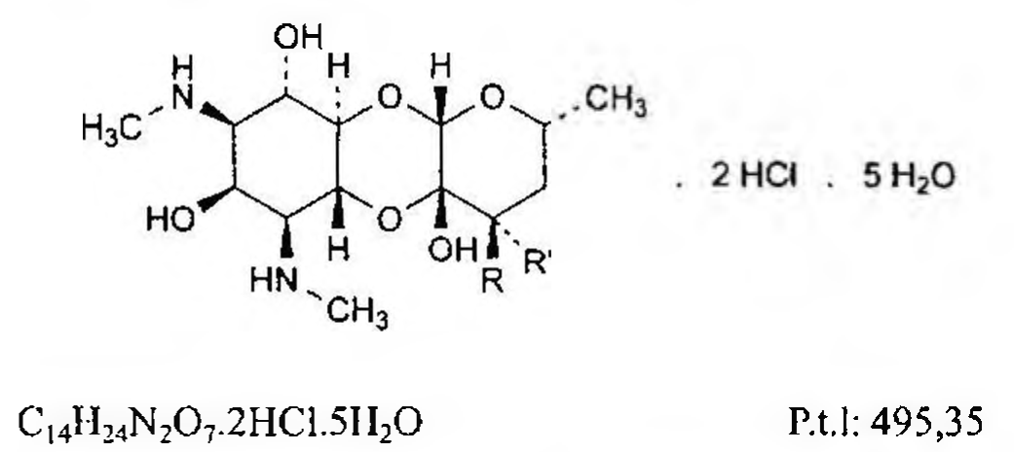

(Hình 11.775.1)

Spectinomycin hydroclorid là (2R,4aR,5aR,6S,7S,8R,9S,9aR,10aS)-4a,7,9-trihydroxy-2-methyl-6,8-bis(methylamino)-decahydro-4H-pyrano[2,3-b][1,4]benzodioxin-4-on dihydroclorid pentahydrat (spectinomycin dihydroclorid pentahydrat). Chế phẩm phải chứa ít nhất 603 µg spectinomycin (C₁₄H₂₄N₂O₇) trong 1 mg.

Tính chất

Bột màu trắng hay gần như trắng, ít hút ẩm. Dễ tan trong nước, rất khó tan trong ethanol 96 %.

Định tính

Phổ hấp thụ hồng ngoại của chế phẩm (Phụ lục 4.2) phải phù hợp với phổ hấp thụ hồng ngoại của spectinomycin hydroclorid chuẩn (không sấy mẫu trước khi đo).

pH

Từ 3,8 đến 5,6 (Phụ lục 6.2). Dùng chế phẩm nồng độ 10 mg/ml để đo.

Nước

Từ 16,0 % đến 20,0 % (Phụ lục 10.3). Dùng 0,100 g chế phẩm.

Tro sulfat

Không được quá 1,0 % (Phụ lục 9.9, phương pháp 2). Dùng 1,0 g chế phẩm. Cắn sau khi đốt cháy được làm ẩm bằng 2 ml acid nitric (TT) và 5 giọt acid sulfuric (TT).

Nội độc tố vi khuẩn

Không được quá 0,09 EU/mg (Phụ lục 13.2). Nếu chế phẩm dùng để sản xuất thuốc tiêm mà trong quy trình không có giai đoạn tiến hành loại bỏ nội độc tố vi khuẩn thì phải đáp ứng yêu cầu của phép thử này.

Thử vô khuẩn

Tiến hành thử theo phương pháp màng lọc (Phụ lục 13.7). Nếu trên nhãn ghi vô khuẩn thì phải đáp ứng yêu cầu của phép thử này.

Định lượng

Phương pháp sắc ký khí (Phụ lục 5.2).

Dung dịch chuẩn nội: Hòa tan triphenylantimony trong dimethylformamid (TT) để được dung dịch có nồng độ 2 mg/ml.

Dung dịch chuẩn: Cân chính xác khoảng 30 mg spectinomycin hydroclorid chuẩn vào bình nón 25 ml có nắp. Thêm 10,0 ml dung dịch chuẩn nội và 1,0 ml hexamethyldisilazan (TT), để trong 1 giờ và thỉnh thoảng lắc.

Dung dịch thử: Tiến hành như dung dịch chuẩn, thay spectinomycin hydroclorid chuẩn bằng chế phẩm.

Điều kiện sắc ký:

Cột thủy tinh kích thước (60 cm x 3 mm) được nhồi diatomit đã được silan hóa dùng cho sắc ký được tẩm 5 % polymethyl(95)phenyl(5)siloxan.

Khí mang: Heli dùng cho sắc ký.

Tốc độ dòng: 45 ml/min.

Nhiệt độ: Cột 190 °C, detector 220 °C, buồng tiêm 215 °C.

Detector: Ion hóa ngọn lửa.

Thể tích tiêm: 1 µl.

Cách tiến hành:

Kiểm tra tính phù hợp của hệ thống: Trên sắc ký đồ của dung dịch chuẩn, độ phân giải giữa các pic chính ít nhất là 2,0. Độ lệch chuẩn tương đối của tỷ lệ pic đáp ứng (Rₜ) từ 6 lần tiêm lặp lại của dung dịch chuẩn không được lớn hơn 3,0 %.

Tính tỷ lệ đáp ứng của pic spectinomycin và pic chuẩn nội trên sắc ký đồ thu được của dung dịch thử (Rᵤ) và tỷ lệ này trên sắc ký đồ thu được của dung dịch đối chiếu (Rₛ).

Tính hàm lượng C₁₄H₂₄N₂O₇ (µg) trong chế phẩm theo công thức sau:

P(Rᵤ/Rₛ)(Wₛ)

Trong đó: P là hàm lượng của spectinomycin hydroclorid chuẩn (µg/mg);

Wₛ là khối lượng của spectinomycin hydroclorid chuẩn đã dùng trong dung dịch chuẩn (mg).

Bảo quản

Trong bao bì kín. Nếu chế phẩm vô khuẩn thì phải bảo quản trong đồ đựng kín và vô khuẩn.

Loại thuốc

Thuốc kháng sinh.

</break>

11.776. SPIRAMYCIN

Spiramycinum

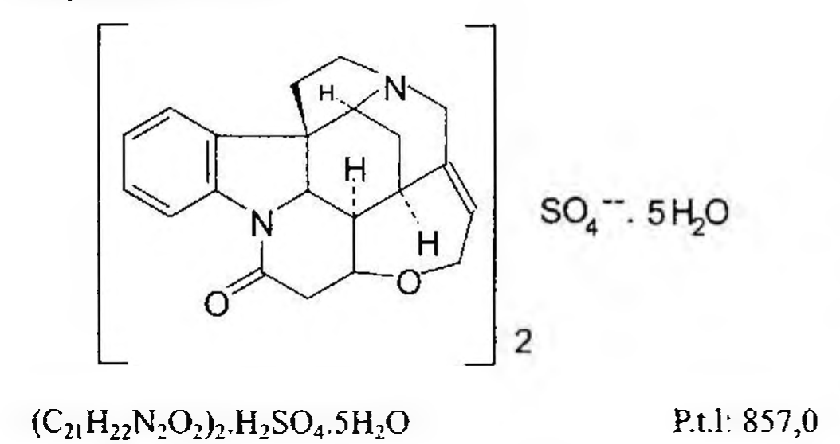

(Hình 11.776.1)

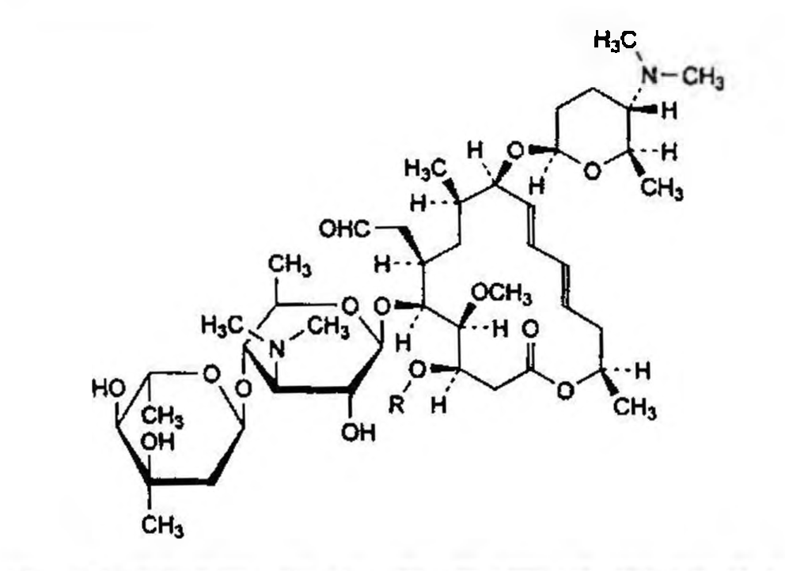

(Hình 11.776.2)

Spiramycin là một kháng sinh nhóm macrolid được tạo ra khi nuôi cấy các chủng vi khuẩn Streptomyces ambofaciens hoặc thu được bằng các phương pháp khác.

Thành phần chính là (4R,5S,6R,7R,9R,10R,11E,13E,16R)-6-[[3,6-dideoxy-4-O-(2,6-dideoxy-3-C-methyl-α-L-ribo-hexopyranosyl)-3-(dimethylamino)-β-D-glucopyranosyl]oxy]-4-hydroxy-5-methoxy-9,16-dimethyl-7-(2-oxoethyl)-10-[[2,3,4,6-tetradeoxy-4-(dimethylamino)-D-erythro-hexopyranosyl]oxy]oxacyclohexadeca-11,13-dien-2-on (spiramycin I, p.t.l: 843). Ngoài ra còn có spiramycin II (4-O-acetylspiramycin I) và spiramycin III (4-O-propanoylspiramycin I). Hoạt lực không ít hơn 4100 IU trong 1 mg, tính theo chế phẩm đã làm khô.

Tính chất

Bột màu trắng hoặc hơi ngà vàng, hút ẩm nhẹ. Khó tan trong nước, dễ tan trong aceton, trong ethanol 96 % và trong methanol.

Định tính

A. Hòa tan 0,10 g chế phẩm trong methanol (TT) và pha loãng thành 100,0 ml với cùng dung môi. Pha loãng tiếp 1,0 ml dung dịch thu được thành 100,0 ml bằng methanol (TT). Phổ hấp thụ tử ngoại (Phụ lục 4.1) của dung dịch thu được trong khoảng từ bước sóng 220 nm đến 350 nm có một cực đại ở 232 nm. Độ hấp thụ riêng ở cực đại này là khoảng 340.

B. Phương pháp sắc ký lớp mỏng (Phụ lục 5.4).

Bản mỏng: Silica gel G (TT).

Dung môi khai triển: Isopropanol - dung dịch amoni acetat 15 % đã điều chỉnh đến pH 9,6 bằng dung dịch natri hydroxyd 40 % - ethyl acetat (4 : 8 : 9). Trộn đều, để yên cho tách lớp và sử dụng lớp trên.

Dung dịch thử: Hòa tan 40 mg chế phẩm trong methanol (TT) và pha loãng thành 10 ml với cùng dung môi.

Dung dịch đối chiếu (1): Hòa tan 40 mg spiramycin chuẩn trong methanol (TT) và pha loãng thành 10 ml với cùng dung môi.

Dung dịch đối chiếu (2): Hòa tan 40 mg erythromycin A chuẩn trong methanol (TT) và pha loãng thành 10 ml với cùng dung môi.

Cách tiến hành: Chấm riêng biệt lên bản mỏng 5 µl mỗi dung dịch trên. Triển khai sắc ký đến khi dung môi đi được 15 cm. Lấy bản mỏng ra để bay hơi hết dung môi ngoài không khí. Phun dung dịch anisaldehyd trong ethanol (TT) và sấy bản mỏng ở 110 °C trong 5 phút. Vết chính trên sắc ký đồ thu được từ dung dịch thử phải tương ứng về vị trí, màu sắc và kích thước với vết chính trên sắc ký đồ thu được từ dung dịch đối chiếu (1). Nếu trên sắc ký đồ thu được từ dung dịch thử xuất hiện một hoặc hai vết khác có giá trị Rf hơi cao hơn giá trị Rf của vết chính, những vết này phải tương ứng về vị trí và màu sắc với các vết phụ trên sắc ký đồ thu được từ dung dịch đối chiếu (1) và khác biệt với các vết trên sắc ký đồ thu được từ dung dịch đối chiếu (2).

C. Hòa tan 0,5 g chế phẩm trong 10 ml dung dịch acid sulfuric 0,05 M (TT) và thêm 25 ml nước. Điều chỉnh dung dịch đến pH 8 bằng dung dịch natri hydroxyd 0,1 M (TT) và pha loãng thành 50 ml bằng nước. Thêm vào 5 ml dung dịch thu được 2 ml hỗn hợp gồm 1 thể tích nước và 2 thể tích acid sulfuric (TT), màu nâu xuất hiện.

pH

Hòa tan 0,5 g chế phẩm trong 5 ml methanol (TT) và pha loãng thành 100 ml với nước không có carbon dioxyd (TT).

pH của dung dịch thu được từ 8,5 đến 10,5 (Phụ lục 6.2).

Góc quay cực riêng

Từ -80 ° đến -85 °, tính theo chế phẩm đã làm khô (Phụ lục 6.4).

Hòa tan 1,00 g chế phẩm trong dung dịch acid acetic 0,2 M (TT) và pha loãng với cùng dung môi thành 50,0 ml để thử.

Thành phần

Phương pháp sắc ký lỏng (Phụ lục 5.3). Không ít hơn 80,0 % spiramycin I, không quá 5,0 % spiramycin II và không quá 10,0 % spiramycin III; tổng hàm lượng spiramycin I, spiramycin II và spiramycin III không ít hơn 90,0 %, các hàm lượng này đều tính theo chế phẩm đã làm khô.

Pha động, các dung dịch sắc ký và điều kiện sắc ký như mô tả trong phần Tạp chất liên quan. Tiêm dung dịch thử và dung dịch đối chiếu (1).

Tính toán hàm lượng phần trăm các thành phần dựa trên hàm lượng các thành phần spiramycin I, spiramycin II và Spiramycin III của chuẩn.

Tạp chất liên quan

Phương pháp sắc ký lỏng (Phụ lục 5.3). Chuẩn bị các dung dịch sắc ký ngay trước khi sử dụng.

Pha động: Acetonitril - dung dịch đệm pH 2,2 có chứa natri perclorat 0,93 % (30 : 70).

Dung môi hòa mẫu: Hỗn hợp acetonitril - nước (3 : 1).

Dung dịch thử: Hòa tan 25,0 mg chế phẩm trong dung môi hòa mẫu và pha loãng thành 100,0 ml với cùng dung môi.

Dung dịch đối chiếu (1): Hòa tan 25,0 mg spiramycin chuẩn trong dung môi hòa mẫu và pha loãng thành 100,0 ml với cùng dung môi.

Dung dịch đối chiếu (2): Pha loãng 2,0 ml dung dịch đối chiếu (1) thành 100,0 ml bằng dung môi hòa mẫu.

Dung dịch đối chiếu (3): Pha loãng 5,0 ml dung dịch đối chiếu (1) thành 100,0 ml bằng dung môi hòa mẫu.

Dung dịch đối chiếu (4): Hòa tan 5 mg spiramycin chuẩn trong 25 ml pha động, sau đó đốt nóng trong cách thủy ở 60 °C trong 30 phút.

Điều kiện sắc ký:

Cột kích thước (25 cm x 4,6 mm) được nhồi pha tĩnh B (5 µm), diện tích bề mặt riêng 350 m²/g và khoảng cách giữa các hạt là 0,01 µm.

Detector quang phổ tử ngoại ở bước sóng 232 nm.

Tốc độ dòng: 0,8 ml/min.

Thể tích tiêm: 20 µl.

Cách tiến hành:

Tiêm dung dịch đối chiếu (2). Điều chỉnh độ nhạy của hệ thống sao cho chiều cao của pic chính trong sắc ký đồ ít nhất bằng 50 % thang đo.

Tiêm dung dịch đối chiếu (3) và dung dịch đối chiếu (4).

Phép thử chỉ có giá trị khi trên sắc ký đồ thu được của dung dịch đối chiếu (3) không có pic nào có thời gian lưu tương đối so với pic spiramycin I là khoảng 1,1 và trên sắc ký đồ của dung dịch đối chiếu (4), độ phân giải giữa pic tạp chất A (neospiramycin I) (được rửa giải lần đầu) và spiramycin I (rửa giải trong khoảng 13 phút đến 17 phút) ít nhất là 6,3.

Nếu cần thiết, điều chỉnh nồng độ acetonitril trong pha động (tăng nồng độ này để giảm thời gian lưu hoặc giảm nồng độ này để tăng thời gian lưu).

Tiêm dung dịch thử và dung dịch đối chiếu (2). Ghi lại sắc ký đồ của dung dịch thử trong một khoảng thời gian gấp 3 lần thời gian lưu của spiramycin I.

Giới hạn: Trên sắc ký đồ thu được của dung dịch thử:

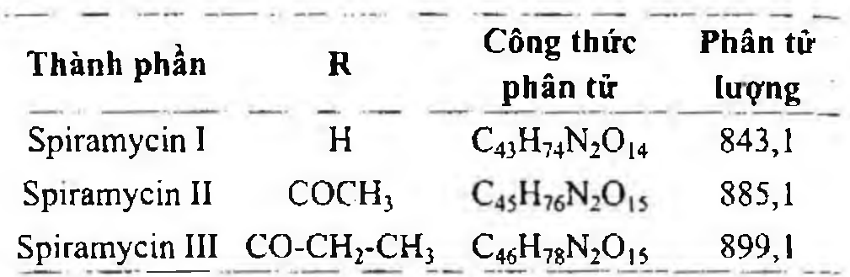

(Hình 11.776.3)

Diện tích của bất kỳ pic nào ngoài các pic của spiramycin I, II, III, không được lớn hơn diện tích của pic chính trên sắc ký đồ thu được của dung dịch đối chiếu (2) (2 %).

Bỏ qua các pic có diện tích nhỏ hơn 0,05 lần diện tích pic chính trong sắc ký đồ thu được của dung dịch đối chiếu (2).

Kim loại nặng

Không được quá 20 phần triệu (Phụ lục 9.4.8). Lấy 1,0 g chế phẩm thử theo phương pháp 6. Dùng 2 ml dung dịch chì mẫu 10 phần triệu Pb (TT) để chuẩn bị mẫu đối chiếu.

Mất khối lượng do làm khô

Không được quá 3,5 % (Phụ lục 9.6). (0,500 g; 80 °C; áp suất không quá 670 Pa; phosphor pentoxyd; 6 h).

Tro sulfat

Không được quá 0,1 % (Phụ lục 9.8, phương pháp 2). Dùng 1,0 g chế phẩm.

Định lượng:

Tiến hành theo “Xác định hoạt lực kháng sinh bằng phương pháp thử vi sinh vật” (Phụ lục 13.9). Dùng phương pháp khuếch tán; chủng chỉ thị: Bacillus subtilis ATCC 6633;

dung môi: methanol (TT); chất hòa loãng: dung dịch đệm số 2; môi trường: môi trường số 1 được điều chỉnh đến pH 8,0 + 0,1; khoảng nồng độ của dung dịch đem thử: 40 IU/ml đến 160 IU/ml; nhiệt độ ủ: 32 °C đến 35 °C.

Bảo quản

Trong đồ đựng kín. Loại thuốc

Thuốc kháng sinh nhóm macrolid. Chế phẩm

Viên nén.

</break>

11.777. VIÊN NÉN SPIRAMYCIN

Tabellae Spiramycini

Là viên nén bao phim chứa spiramycin.

Chế phẩm phải đáp ứng các yêu cầu trong chuyên luận “Thuốc viên nén”, mục "Viên bao" (Phụ lục 1.20) và các yêu cầu sau đây:

Hàm lượng spiramycin, phải từ 90,0 % đến 110,0 % so với lượng ghi trên nhãn.

Định tính

A. Hòa một lượng bột viên đã nghiền mịn chứa khoảng 400 000 IU spiramycin trong 100 ml methanol (TT), lọc.

Hút 1 ml dịch lọc pha loãng thành 100 ml bằng methanol (TT). Phổ hấp thụ (Phụ lục 4.1) của dung dịch thu được ở dải sóng từ 220 nm đến 350 nm có cực đại hấp thụ tại bước sóng 232 nm.

B. Hòa một lượng bột viên đã nghiền mịn tương ứng với khoảng 2 000 000 IU spiramycin trong 10 ml dung dịch acid sulfuric 0,05 M (TT), thêm 25 ml nước, lắc đều và

lọc. Điều chỉnh dịch lọc đến pH 8 bằng dung dịch natri hydroxyd 0,1 M và pha loãng với nước thành 50 ml. Thêm vào 5 ml dung dịch này 2 ml hỗn hợp nước - acid sulfuric (1:2), xuất hiện màu nâu.

C. Phương pháp sắc ký lớp mỏng (Phụ lục 5.4).

Bản mỏng: Silica gel G.

Dung môi khai triển: Isopropanol - dung dịch amoni acetat 15 % đã điều chỉnh về pH 9,6 bằng dung dịch natri hydroxyd 40 % - ethyl acetat (4 : 8 : 9). Trộn đều hỗn hợp, để yên tách lớp và sử dụng lớp trên.

Dung dịch thử: Lấy một lượng bột viên tương ứng với 160 000 IU spiramycin với 10 ml methanol (TT), lọc.

Dung dịch đối chiếu (1): Dung dịch 0,4 % spiramycin chuẩn trong methanol (TT).

Dung dịch đối chiếu (2): Dung dịch 0,4 % erythromycin A chuẩn trong methanol (TT).

Cách tiến hành: Chấm riêng biệt lên bản mỏng 5 µl mỗi dung dịch. Triển khai sắc ký đến khi dung môi đi được 15 cm. Lấy bản mỏng ra, để khô tự nhiên ở nhiệt độ phòng.

Sau đó phun lên bản mỏng dung dịch anisaldehyd trong ethanol (TT), sấy bản mỏng ở 110 °C trong 5 min. Vết chính trên sắc ký đồ của dung dịch thử phải tương ứng với vết chính trên sắc ký đồ của dung dịch đối chiếu (1) về vị trí, màu sắc, kích thước và phải khác với vết chính trên sắc ký đồ của dung dịch đối chiếu (2).

Định lượng

Cân 20 viên, tính khối lượng trung bình của viên, nghiền thành bột mịn. Cân chính xác một lượng bột viên tương ứng với 400 000 IU spiramycin vào bình định mức 100 ml, thêm 50 ml methanol (TT), lắc siêu âm 15 min, để nguội đến nhiệt độ phòng, thêm methanol (TT) vừa đủ đến vạch, lắc đều, ly tâm lấy dịch trong. Tiến hành định lượng theo chuyên luận "Xác định hoạt lực kháng sinh bằng phương pháp thử vi sinh vật" (Phụ lục 13.9)

Bảo quản

Trong bao bì kín, bảo quản nơi thoáng mát, tránh ánh sáng. Loại thuốc

Thuốc kháng sinh. Hàm lượng thường dùng 375 000 IU; 1 500 000 IU; 3 000 000 IU.

</break>

11.778. STAVUDIN

Stavudinum

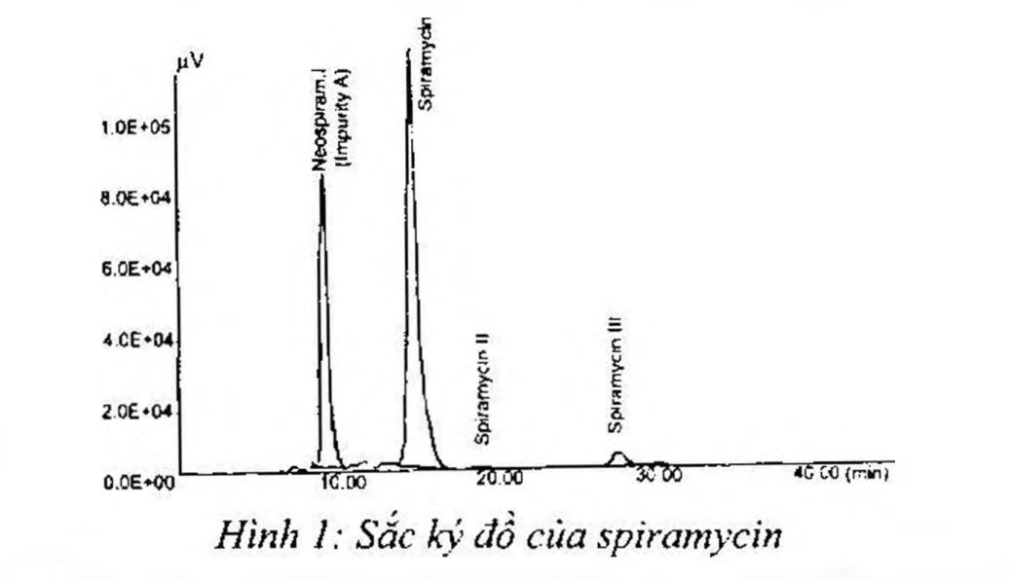

(Hình 11.778.1)

Stavudin là 1-(2,3-dideoxy-β-D-glycero-pent-2-enofuranosyl)-5-methylpyrimidin-2,4(1H,3H)-dion, phải chứa từ 97,0 % đến 102,0 % C₁₀H₁₂N₂O₄, tính theo chế phẩm khan.

Tính chất

Bột trắng hay gần như trắng, đa hình. Tan trong nước, hơi tan trong ethanol 96 % và khó tan trong methylen clorid.

Định tính

A. Phổ hấp thụ hồng ngoại (Phụ lục 4.2) của chế phẩm phải phù hợp với phổ hấp thụ hồng ngoại của stavudin chuẩn. Nếu phổ hồng ngoại của mẫu thử khác với phổ hồng ngoại của stavudin chuẩn thì hòa tan riêng rẽ chế phẩm và stavudin chuẩn trong ethanol khan (TT), bốc hơi tới cắn rồi tiến hành ghi lại phổ mới của cắn.

B. Góc quay cực riêng phải từ -39,5° đến -45,9°, tính theo chế phẩm khan (Phụ lục 6.4).

Hòa tan 0,100 g chế phẩm trong nước và pha loãng thành 10,0 ml với cùng dung môi.

Tạp chất liên quan

Phương pháp sắc ký lỏng (Phụ lục 5.3). Các dung dịch được pha ngay trước khi dùng hoặc phải bảo quản ở 2 °C đến 8 °C đến khi dùng.

Pha động A: Acetonitril dùng trong phương pháp sắc ký - dung dịch amoni acetat 0,077 % (35 : 965).

Pha động B: Acetonitril dùng trong phương pháp sắc ký - dung dịch amoni acetat 0,077 % (25 : 75).

Dung dịch thử: Hòa tan 25,0 mg chế phẩm trong nước và pha loãng thành 50,0 ml với cùng dung môi.

Dung dịch đối chiếu (1): Pha loãng 0,5 ml dung dịch thử thành 100,0 ml bằng nước.

Dung dịch đối chiếu (2): Pha loãng 20,0 ml dung dịch đối chiếu (1) thành 100,0 ml bằng nước.

Dung dịch đối chiếu (3): Hòa tan 5 mg stavudin chuẩn dùng để kiểm tra tính phù hợp của hệ thống (chứa các tạp chất từ A đến H) trong nước và pha loãng thành 10,0 ml với cùng dung môi.

Điều kiện sắc ký:

Cột kích thước (25 cm x 4,6 mm) được nhồi pha tĩnh C₁₈ (5 µm). Detector quang phổ tử ngoại tại bước sóng 254 nm.

Tốc độ dòng: 2 ml/min.

Thể tích tiêm: 10 µl.

Cách tiến hành:

Tiến hành sắc ký theo chương trình dung môi như sau:

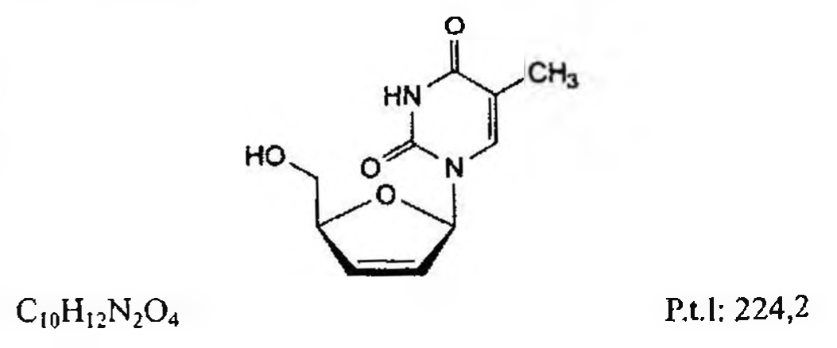

(Hình 11.778.2)

Định tính các tạp chất: Sử dụng sắc ký đồ cung cấp kèm theo stavudin chuẩn dùng để kiểm tra tính phù hợp của hệ thống để xác định các tạp chất từ A đến H.

Thời gian lưu tương đối so với stavudin (thời gian lưu khoảng từ 9,5 min đến 12,5 min): tạp chất A khoảng 0,3;

tạp chất B khoảng 0,50; tạp chất C khoảng 0,53; tạp chất

E khoảng 1,1. Kiểm tra tính phù hợp của hệ thống: Trên sắc ký đồ của dung dịch đối chiếu (3):

Tỷ số đỉnh - hõm (Hₚ/Hᵥ) ít nhất là 1,5; trong đó Hₚ là chiều cao đỉnh pic tạp chất C và Hᵥ là chiều cao của đáy hõm phân tách pic tạp chất C và pic tạp chất B.

Tỷ số đỉnh - hõm (Hₚ/Hᵥ) ít nhất là 1,5; trong đó Hₚ là chiều cao đỉnh pic tạp chất E và Hᵥ là chiều cao của đáy hõm phân tách pic tạp chất E và pic stavudin.

Giới hạn:

Hệ số hiệu chỉnh: Để tính hàm lượng, nhân diện tích pic của tạp chất A với 0,7.

Tạp chất A: Diện tích pic tạp chất A không được lớn hơn diện tích pic chính thu được trên sắc ký đồ của dung dịch đối chiếu (1) (0,5 %).

Các tạp chất khác: Diện tích pic của mỗi tạp chất không được lớn hơn diện tích pic chính thu được trên sắc ký đồ của dung dịch đối chiếu (2) (0,10 %).

Tổng diện tích pic của tất cả các tạp chất không được lớn hơn 2 lần diện tích pic chính thu được trên sắc ký đồ của dung dịch đối chiếu (1) (1,0 %).

Bỏ qua những pic có diện tích nhỏ hơn 0,05 lần diện tích pic chính thu được trên sắc ký đồ của dung dịch đối chiếu (2) (0,05 %).

Ghi chú:

Tạp chất A: 5-methylpyrimidin-2,4(1H,3H)-dion (thymin).

Tạp chất B: 1-(2-deoxy-β-D-ribo-pentofuranosyl)-5-methylpyrimidin-2,4(1,3H)-dion (3'-epithymidin).

Tạp chất C: 1-(2-deoxy-β-D-erythro-pentofuranosyl)-5-methylpyrimidin-2,4(1H,3H)-dion (thymidin).

Tạp chất D: 1-[(2R)-5-oxo-2,5-dihydrofuran-2-yl]-5-methylpyrimidin-2,4(1H,3H)-dion.

Tạp chất E: 1-(2,3-dideoxy-α-D-glycero-pent-2-enofuranosyl)-5-methylpyrimidin-2,4(1H,3H)-dion (stavudin anomer α).

Tạp chất F: 1-(3,3-anhydro-2-deoxy-β-D-threo-pentofuranosyl)-5-methylpyrimidin-2,4(1H,3H)-dion.

Tạp chất G: 5'-O-[[(2S,5R)-5-(5-methyl-2,4-dioxo-3,4-dihydropyrimidin-1(2H)-yl)-2,5-dihydrofuran-2-yl]methyl]-3'-epithymidin.

Tạp chất H: 1-[2-deoxy-5-O-(1-methylethyl)-β-D-erythro-pentofuranosyl]-5-methylpyrimidin-2,4(1H,3H)-dion.

Nước

Không được quá 0,5 % (Phụ lục 10.3). Dùng 0,500 g chế phẩm.

Tro sulfat

Không được quá 0,1 % (Phụ lục 9.9, phương pháp 2). Dùng 1,0 g chế phẩm.

Định lượng

Phương pháp sắc ký lỏng (Phụ lục 5.3). Các dung dịch được pha ngay trước khi dùng hoặc phải bảo quản ở 2 °C đến 8 °C đến khi dùng.

Pha động: Acetonitril dùng trong phương pháp sắc ký - dung dịch amoni acetat 0,077 % (5 : 95).

Dung dịch thử: Hòa tan 10,0 mg chế phẩm trong nước và pha loãng thành 100,0 ml với cùng dung môi. Pha loãng 10,0 ml dung dịch thu được thành 50,0 ml bằng nước.

Dung dịch đối chiếu (1): Hòa tan 10,0 mg stavudin chuẩn trong nước và pha loãng thành 100,0 ml với cùng dung môi. Pha loãng 10,0 ml dung dịch thu được thành 50,0 ml bằng nước.

Dung dịch đối chiếu (2): Hòa tan 5 mg thymin (TT) và 7,5 mg thymidin (TT) trong nước và pha loãng thành 100,0 ml với cùng dung môi. Pha loãng 10,0 ml dung dịch thu được thành 50,0 ml bằng nước.

Điều kiện sắc ký:

Cột kích thước (3,3 cm x 4,0 mm) được nhồi pha tĩnh C₁₈ (3 µm).

Detector quang phổ tử ngoại tại bước sóng 254 nm.

Tốc độ dòng: 0,7 ml/min.

Thể tích tiêm: 25 µl.

Cách tiến hành:

Thời gian lưu của stavudin từ 2,8 min đến 5,0 min.

Kiểm tra tính phù hợp của hệ thống: Trên sắc ký đồ của dung dịch đối chiếu (1), Hệ số đối xứng của pic stavudin không được quá 1,6. Trên sắc ký đồ của dung dịch đối chiếu (2), độ phân giải giữa pic của thymin với pic của thymidin ít nhất là 3,5.

Tính hàm lượng của C₁₀H₁₂N₂O₄ trong chế phẩm dựa vào diện tích pic stavudin thu được trên sắc ký đồ của dung dịch thử và dung dịch đối chiếu (1) và hàm lượng của

C₁₀H₁₂N₂O₄ trong stavudin chuẩn.

Bảo quản

Tránh ánh sáng và ẩm. Loại thuốc

Kháng HIV. Chế phẩm

Viên nén.

</break>

11.779. VIÊN NÉN STAVUDIN

Tabellae Stavudini

Là viên nén hoặc viên nén bao phim chứa stavudin.

Chế phẩm phải đáp ứng các yêu cầu trong chuyên luận "Thuốc viên nén" (Phụ lục 1.20) và các yêu cầu sau:

Hàm lượng stavudin, C₁₀H₁₂N₂O₄, từ 90,0 % đến 110,0 % so với lượng ghi trên nhãn.

Định tính

A. Lắc một lượng bột viên đã nghiền mịn, tương ứng với khoảng 0,05 g stavudin, với 100 ml nước, lọc và pha loãng 5 ml dịch lọc thành 50 ml với nước. Tiếp tục pha loãng 5 ml dung dịch thu được thành 25 ml bằng nước. Phổ hấp thụ tử ngoại (Phụ lục 4.1) của dung dịch thu được ở dải bước sóng từ 200 nm đến 300 nm phải phù hợp với phổ

của dung dịch stavudin chuẩn có nồng độ tương đương, trong cùng dung môi.

B. Trong phần Định lượng, pic chính trên sắc ký đồ của dung dịch thử phải có thời gian lưu tương ứng với thời gian lưu của pic stavudin trên sắc ký đồ của dung dịch chuẩn.

Độ hòa tan (Phụ lục 11.4)

Thiết bị: Kiểu cánh khuấy. Môi trường hòa tan: 900 ml dung dịch acid hydrocloric 0,01 M (TT).

Tốc độ quay: 75 r/min.

Thời gian: 45 min.

Cách tiến hành:

Dung dịch thử: Sau thời gian hòa tan qui định, lấy một phần dịch hòa tan, lọc.

Dung dịch chuẩn: Cân chính xác một lượng stavudin chuẩn và hòa tan trong môi trường hòa tan để thu được một dung dịch có nồng độ tương đương với nồng độ stavudin trong dung dịch thử.

Tiến hành phương pháp sắc ký lỏng (Phụ lục 5.3) với điều kiện sắc ký như mô tả ở phần Định lượng.

Tính hàm lượng stavudin, C₁₀H₁₂N₂O₄, hòa tan từ mỗi viên dựa vào diện tích pic stavudin trên sắc ký đồ của dung dịch thử, dung dịch chuẩn và hàm lượng C₁₀H₁₂N₂O₄ trong stavudin chuẩn.

Yêu cầu: Không ít hơn 70% (Q) lượng stavudin, C₁₀H₁₂N₂O₄, so với lượng ghi trên nhãn được hòa tan trong 45 min.

Tạp chất liên quan

Phương pháp sắc ký lỏng (Phụ lục 5.3).

Pha động A: Dung dịch amoni acetat 0,1 M.

Pha động B: Acetonitril (TT).

Dung dịch chuẩn: Hòa tan một lượng stavudin chuẩn và thymin chuẩn trong nước để thu được dung dịch có nồng độ stavudin, C₁₀H₁₂N₂O₄, khoảng 0,2 mg/ml và nồng độ thymin khoảng 0,2 mg/ml.

Dung dịch thử: Cân chính xác một lượng bột viên đã nghiền mịn, tương ứng với khoảng 50 mg stavudin, vào bình định mức 100 ml, thêm 80 ml nước và lắc siêu âm 10 min. Pha loãng bằng nước vừa đủ đến vạch, lắc đều và lọc.

Điều kiện sắc ký:

Cột kích thước (25 cm x 4,6 mm) được nhồi pha tĩnh C₁₈ (5 µm).

Detector quang phổ tử ngoại đặt ở bước sóng 270 nm.

Tốc độ dòng: 1,0 ml/min.

Thể tích tiêm: 20 µl.

Cách tiến hành:

Tiến hành sắc ký theo chương trình dung môi như sau:

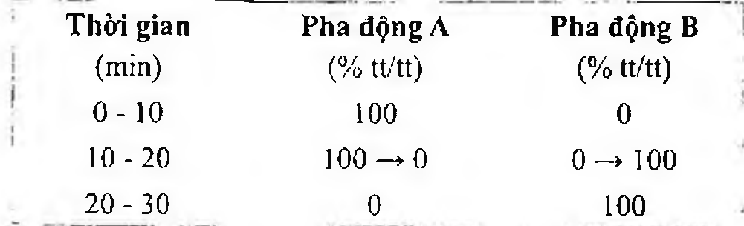

(Hình 11.779.1)

Kiểm tra tính phù hợp của hệ thống sắc ký: Tiến hành sắc ký với dung dịch chuẩn, số đĩa lý thuyết của cột tính theo pic stavudin và pic thymin không được dưới 7000; hệ số đối xứng của pic stavudin và pic thymin không được lớn hơn 2,0.

Tiến hành sắc ký đối với dung dịch thử và ghi lại sắc ký đồ.

Hàm lượng các tạp chất nếu có trên sắc ký đồ của dung dịch thử được tính theo phương pháp chuẩn hóa (Phụ lục 5).

Giới hạn:

Trên sắc ký đồ thu được của dung dịch thử, diện tích của pic tương ứng với thymin không được lớn hơn 3,0 %; diện tích của bất kỳ pic nào trừ pic chính và pic thymin đều không được lớn hơn 0,5 % và tổng diện tích của tất cả các pic trừ pic chính không được lớn hơn 4,0 %. Bỏ qua các pic của dung môi và pic có diện tích nhỏ hơn 0,05 %.

Định lượng

Phương pháp sắc ký lỏng (Phụ lục 5.3). Pha động: Acetonitril - dung dịch amoni acetat 0,1 M (5:95).

Dung dịch chuẩn: Hòa tan một lượng stavudin chuẩn trong nước để thu được dung dịch có nồng độ stavudin khoảng 0,2 mg/ml.

Dung dịch thử: Cân 20 viên, xác định khối lượng trung bình viên và nghiền thành bột mịn. Cân chính xác một lượng bột viên tương ứng với khoảng 50 mg stavudin, vào bình định mức 100 ml, thêm 80 ml nước và lắc siêu âm 10 min. Pha loãng bằng nước vừa đủ đến vạch, lắc đều và lọc. Pha loãng 10,0 ml dịch lọc với nước vừa đủ 25,0 ml.

Điều kiện sắc ký:

Cột kích thước (25 cm x 4,6 mm) được nhồi pha tĩnh B (5 um).

Detector quang phổ từ ngoại đặt ở bước sóng 270 nm.

Tốc độ dòng: 1,0 ml/min.

Thể tích tiêm: 20 µl.

Cách tiến hành:

Kiểm tra tính phù hợp của hệ thống sắc ký: Tiến hành sắc ký với dung dịch chuẩn, số đĩa lý thuyết của cột tính theo pic stavudin không được nhỏ hơn 3000; hệ số đối xứng của pic stavudin không được lớn hơn 2,0; độ lệch chuẩn tương đối của diện tích pic stavudin từ 6 lần tiêm lặp lại dung dịch chuẩn không được lớn hơn 2,0 %.

Tiến hành sắc ký lần lượt đối với dung dịch chuẩn và dung dịch thử.

Tính hàm lượng stavudin, C₁₂H₁₆N₂O₄, có trong một đơn vị chế phẩm dựa vào diện tích pic stavudin thu được từ dung dịch thử, dung dịch chuẩn và hàm lượng C₁₂H₁₆N₂O₄ trong stavudin chuẩn.

Bảo quản

Trong đồ đựng kín. Để nơi khô mát, nhiệt độ không quá 30 °C, tránh ánh sáng.

Loại thuốc

Kháng HIV. Hàm lượng thường dùng 30 mg và 40 mg.

</break>

11.780. STEARYL ALCOL

Alcohol stearylicus

Stearyl alcohol là hỗn hợp các alcohol rắn chủ yếu là octadecan- 1-ol (C₁₈H₃₈O) của động vật hoặc thực vật, phải chứa không dưới 95,0 % C₁₈H₃₈O (p.t.l: 270,5).

Tính chất

Hạt, khối hay vảy nhờn màu trắng hoặc gần như trắng. Thực tế không tan trong nước, tan trong ethanol 96 %. Khi đun chảy hòa lẫn được với dầu béo, parafin lỏng và mỡ cừu nóng chảy.

Định tính

Trong mục Định lượng, pic chính trên sắc ký đồ của dung dịch thử phải có thời gian lưu tương tự thời gian lưu của pic chính trên sắc ký đồ của dung dịch chuẩn (2).

Độ trong và màu sắc của dung dịch

Hòa tan 0,50 g chế phẩm trong 20 ml ethanol 96 % (TT) sôi. Để nguội. Dung dịch thu được phải trong (Phụ lục 9.2) và không được đậm màu hơn dung dịch màu mẫu N₆ (Phụ lục 9.3, phương pháp 2).

Nhiệt độ nóng chảy

Từ 57 °C đến 60 °C (Phụ lục 6.7). Chỉ số acid

Không được quá 1,0 (Phụ lục 7.2). Chỉ số hydroxyl

Từ 197 đến 217 (Phụ lục 7.4, phương pháp A). Chỉ số iod

Không được quá 2,0 (Phụ lục 7.5, phương pháp A). Hòa tan 2,00 g chế phẩm trong methylen clorid (TT) (đun nóng nếu cần) và pha loãng thành 25 ml với cùng dung môi.

Chỉ số xà phòng hóa

Không được quá 2.0 (Phụ lục 7.7). Định lượng

Phương pháp sắc ký khí (Phụ lục 5.2). Dung dịch thử: Hòa tan 0,100 g chế phẩm trong ethanol 96 % (TT) và pha loãng thành 10,0 ml với cùng dung môi.

Dung dịch chuẩn (1): Hòa tan 50 mg cetyl alcohol (TT) trong ethanol 96 % (TT) và pha loãng thành 10 ml với cùng dung môi.

Dung dịch chuẩn (2): Hòa tan 50 mg stearyl alcohol chuẩn trong ethanol 96 % (TT) và pha loãng thành 10 ml với cùng dung môi.

Dung dịch chuẩn (3): Trộn 1 ml dung dịch chuẩn (1) và 1 ml dung dịch chuẩn (2) và pha loãng thành 10 ml bằng ethanol 96 % (TT).

Điều kiện sắc ký:

Cột kích thước (30 m x 0,32 mm) được phủ pha tĩnh là poly(dimethyl)siloxan (TT) (1 µm).

Khí mang: Heli dùng cho sắc ký khí.

Tốc độ dòng: 1 ml/min.

Tỷ lệ chia dòng: 1 : 100.

Detector ion hóa ngọn lửa.

Nhiệt độ:

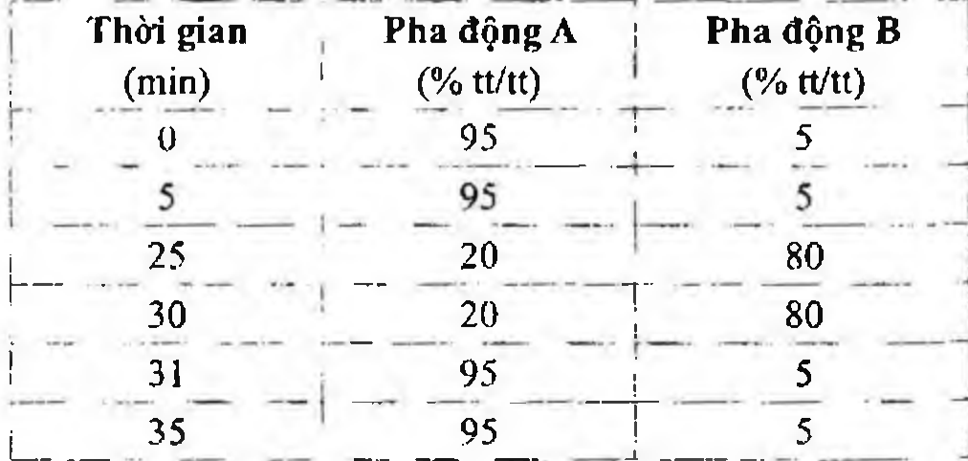

(Hình 11.780.1)

Thể tích tiêm: 1 µl.

Cách tiến hành:

Tiến hành sắc ký với dung dịch thử, dung dịch chuẩn (2) và (3).

Kiểm tra tính phù hợp của hệ thống: Trên sắc ký đồ của dung dịch chuẩn (3), độ phân giải giữa pic cetyl alcohol và pic stearyl alcohol ít nhất là 5,0.

Tính hàm lượng phần trăm của C₁₈H₃₈O trong chế phẩm dựa vào diện tích pic thu được trên sắc ký đồ của dung dịch thử, dung dịch chuẩn (2) và hàm lượng của C₁₈H₃₈O trong stearyl alcohol chuẩn.

Bảo quản

Bao bì kín, tránh ánh sáng

Loại thuốc

Tá dược.

</break>

11.781. STREPTOMYCIN SULFAT

Streptomycini sulfas

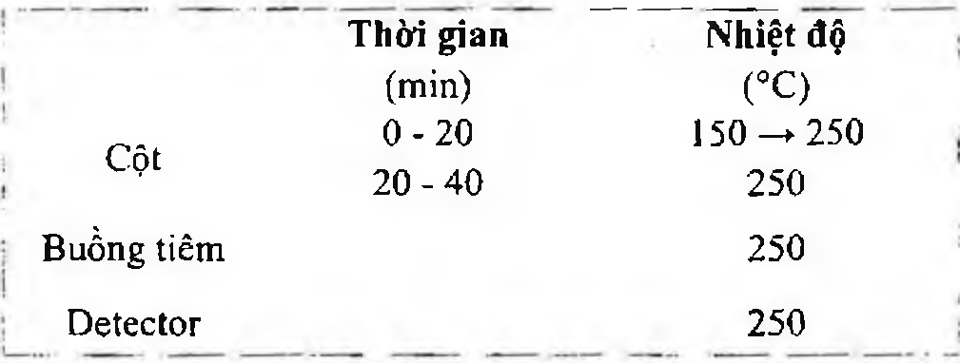

(Hình 11.781.1)

Streptomycin sulfat là bis[N,N'-bis(aminoiminomethyl)- 4-O-[5-deoxy-2-O-[2-deoxy-2-(methylamino)-α-L- glucopyranosyl]]-3-C-formyl-α-L-lyxofuranosyl]-

D-streptamin] trisulfat, thu được từ nuôi cấy chủng

Streptomyces griseus hoặc được điều chế bằng các phương pháp khác. Có thể cho thêm chất ổn định. Hoạt lực không được dưới 720 IU/mg, tính theo chế phẩm đã làm khô.

Sản xuất

Streptomycin sulfat được sản xuất bằng phương pháp đã được thiết lập để loại bỏ hoặc giảm đến mức tối thiểu chất hạ huyết áp. Phương pháp sản xuất này phải được đánh giá để chứng tỏ rằng chế phẩm nếu được thử phải đạt yêu cầu của phép thử sau đây:

Độc tính bất thường (Phụ lục 13.5)

Tiêm vào mỗi chuột nhắt 0,5 ml dung dịch có chứa 1 mg chế phẩm trong nước cất pha tiêm.

Tính chất

Bột màu trắng hoặc gần như trắng, dễ hút ẩm. Rất tan trong nước, thực tế không tan trong ethanol.

Định tính

A. Phương pháp sắc ký lớp mỏng (Phụ lục 5.4). Bản mỏng: Trộn 0,3 g carbomer (TT) với 240 ml nước, để yên trong 1 h và thỉnh thoảng lắc nhẹ nhàng, điều chỉnh đến pH 7 bằng cách thêm từ từ dung dịch natri hydroxyd 2 M (TT) trong khi tiếp tục lắc, thêm 30 g silica gel H (TT).

Tráng bản mỏng dày 0,75 mm. Sấy bản mỏng ở 110 °C trong 1 h, để nguội và sử dụng ngay.

Dung môi khai triển: Dung dịch kali dihydrophosphat 7,0 %.

Thuốc thử hiện màu: Hỗn hợp đồng thể tích của dung dịch 1,3-dihydroxynaphthalen 0,2 % trong ethanol 96 % (TT) và dung dịch acid sulfuric 46 % (kl/tt).

Dung dịch thử: Hòa tan 10 mg chế phẩm trong 10 ml nước.

Dung dịch đối chiếu (1): Hòa tan 10 mg streptomycin sulfat chuẩn trong 10 ml nước.

Dung dịch đối chiếu (2): Hòa tan 10 mg kanamycin monosulfat chuẩn, 10 mg neomycin sulfat chuẩn và 10 mg streptomycin sulfat chuẩn trong 10 ml nước.

Cách tiến hành: Chấm riêng biệt lên bản mỏng 10 µl mỗi dung dịch. Triển khai sắc ký cho đến khi dung môi đi được khoảng 12 cm. Làm khô bản mỏng bằng một luồng không khí nóng, phun thuốc thử hiện màu, sấy bản mỏng ở 150 °C trong khoảng 5 min đến 10 min. Vết chính trên sắc ký đồ của dung dịch thử phải tương ứng với vết chính trên sắc ký đồ của dung dịch đối chiếu (1) về vị trí, màu sắc và kích thước. Phép thử chỉ có giá trị khi trên sắc ký đồ của dung dịch đối chiếu (2) cho ba vết tách ra rõ ràng.

B. Hòa tan 5 mg đến 10 mg chế phẩm trong 4 ml nước, thêm 1 ml dung dịch natri hydroxyd 1 M (TT). Đun nóng trong cách thủy 4 min. Thêm hơi dư dung dịch acid hydrocloric 10 % (TT) và 0,1 ml dung dịch sắt (III) clorid 10,5 % (TT), màu tím tạo thành.

C. Hòa tan 0,1 g chế phẩm trong 2 ml nước, thêm 1 ml dung dịch 1-naphtol (TT). Thêm 2 ml hỗn hợp đồng thể tích dung dịch natri hypoclorit mạnh (TT) và nước. Màu đỏ tạo thành.

D. Hòa tan khoảng 10 mg chế phẩm trong 5 ml nước, thêm 1 ml dung dịch acid hydrocloric 1 M (TT). Đun nóng trong cách thủy 2 min. Thêm 2 ml dung dịch có chứa 0,5 % 1-naphtol (TT) trong dung dịch natri hydroxyd 1 M (TT) và đun nóng trong cách thủy 1 min, màu vàng nhạt tạo thành.

E. Chế phẩm phải cho các phản ứng của ion sulfat (Phụ lục 8.1).

Độ trong và màu sắc của dung dịch

Dung dịch S: Hòa tan 2,5 g chế phẩm trong 10 ml nước không có carbon dioxyd (TT).

Dung dịch S có màu không được đậm hơn màu mẫu số 3 của dãy dung dịch màu đối chiếu phù hợp nhất (Phụ lục 9.3; phương pháp 2). Để dung dịch S ở nhiệt độ khoảng 20 °C và tránh ánh sáng trong 24 h. Dung dịch không được đục hơn hỗn dịch đối chiếu số II (Phụ lục 9.2), pH.

Từ 4,5 đến 7,0 (Phụ lục 6.2).

Dùng dung dịch S để đo.

Methanol

Không được quá 0,3 %. Phương pháp sắc ký khí (Phụ lục 5.2).

Dung dịch thử: Hòa tan 1,00 g chế phẩm trong nước và pha loãng thành 25,0 ml với cùng dung môi.

Dung dịch đối chiếu: Pha loãng 12,0 mg methanol (TT) thành 100 ml bằng nước.

Điều kiện sắc ký:

Cột sắc ký (1,5 m đến 2,0 m x 2 mm đến 4 mm) được nhồi pha tĩnh là ethylvinylbenzen-divinylbenzen copolymer (150 µm đến 180 µm).

Khí mang là nitrogen dùng cho sắc ký với tốc độ dòng 30 ml/min đến 40 ml/min.

Detector ion hóa ngọn lửa.

Nhiệt độ cột trong khoảng 120 °C đến 140 °C, nhiệt độ buồng tiêm và nhiệt độ detector cao hơn nhiệt độ cột ít nhất 50 °C.

Cách tiến hành:

Tiêm dung dịch thử và dung dịch đối chiếu vào cột sắc ký, ghi lại sắc ký đồ. Trên sắc ký đồ của dung dịch thử, diện tích pic tương ứng với methanol không được lớn hơn diện tích pic chính trên sắc ký đồ của dung dịch đối chiếu.

Streptomycin B

Không được quá 3,0 %. Phương pháp sắc ký lớp mỏng (Phụ lục 5.4).

Bản mỏng: Silica gel G.

Dung môi khai triển: Acid acetic băng - methanol - toluen (25:25 : 50).

Thuốc thử hiện màu: Hỗn hợp đồng thể tích của dung dịch 1,3-dihydroxynaphthalen 0,2 % trong ethanol 96 % và dung dịch acid sulfuric 20 % (tt/tt). Thuốc thử chỉ pha ngay trước khi dùng.

Dung dịch thử: Hòa tan 0,2 g chế phẩm trong hỗn hợp mới pha acid sulfuric - methanol (3 : 97) và pha loãng thành 5 ml với cùng dung môi. Đun hồi lưu trong 1 h, làm nguội, tráng sinh hàn hồi lưu với methanol (TT) và pha loãng thành 20 ml với methanol (TT) (dung dịch 1,0 %).

Dung dịch đối chiếu: Hòa tan 36 mg manose (TT) trong 5 ml hỗn hợp acid sulfuric - methanol (3 : 97) mới pha. Đun hồi lưu trong 1 h, làm nguội, tráng sinh hàn hồi lưu bằng

tmethanol (TT) và pha loãng thành 50 ml bằng methanol (TT). Pha loãng 5 ml dung dịch thu được thành 50 ml với methanol (TT). Dung dịch thu được chứa một lượng tương đương 0,03 % streptomycin B (1 mg manose tương đương với 4,13 mg streptomycin B).

Cách tiến hành: Chấm riêng biệt lên bản mỏng 10 μl mỗi dung dịch. Triển khai sắc ký cho đến khi dung môi đi được khoảng 13 cm đến 15 cm. Để khô bản mỏng ngoài không khí, phun bản mỏng với thuốc thử hiện màu, sấy bản mỏng ở 110 °C trong 5 min. Trên sắc ký đồ dung dịch thử, vết tương ứng với streptomycin B không được đậm hơn vết thu được từ dung dịch đối chiếu.

Mất khối lượng do làm khô

Không được quá 7,0 % (Phụ lục 9.6). (1,000 g; 60 °C; phosphor pentoxyd; áp suất không quá 0,1 kPa; 24 h).

Tro sulfat

Không được quá 1,0 % (Phụ lục 9.9, phương pháp 2). Dùng 1,0 g chế phẩm.

Sulfat

Phải từ 18,0 % đến 21,5 %, tính theo chế phẩm đã làm khô. Hòa tan 0,250 g chế phẩm trong 100 ml nước, điều chỉnh đến pH 11 bằng amoniac (TT). Thêm 10,0 ml dung dịch bari clorid 0,1 M (CĐ) và khoảng 0,5 mg đỏ tía phloxin (TT). Chuẩn độ bằng dung dịch natri edetat 0,1 M (CĐ), thêm 50 ml ethanol 96 % (TT) khi dung dịch bắt đầu chuyển màu và tiếp tục chuẩn độ cho đến hết màu xanh tím. Song song tiến hành với mẫu trắng.

1 ml dung dịch bari clorid 0,1 M (CĐ) tương đương với 9,606 mg sulfat (SO₄).

Phép thử đo màu

Sấy khô chế phẩm và streptomycin sulfat chuẩn ở 60 °C, với phosphor pentoxyd (TT), trong chân không có áp suất không quá 0,1 kPa trong 24 h. Hòa tan 0,100 g chế phẩm đã sấy khô trong nước và pha loãng thành 100,0 ml với cùng dung môi. Tương tự chuẩn bị dung dịch đối chiếu với 0,100 g streptomycin sulfat chuẩn đã sấy khô. Hút chính xác 5,0 ml mỗi dung dịch cho vào hai bình định mức riêng biệt dung tích 25 ml; lấy 5,0 ml nước vào một bình định mức dung tích 25 ml khác. Thêm vào mỗi bình 5,0 ml dung dịch natri hydroxyd 0,2 M (CĐ) và đun nóng trong cách thủy chính xác 10 min. Làm nguội trong nước đá trong chính xác 5 min. Thêm 3 ml dung dịch sắt (III) amoni sulfat 1,3 % trong dung dịch acid sulfuric 0,3 M (TT). Thêm nước vừa đủ đến vạch, trộn đều. Chính xác 20 min sau khi thêm sắt (III) amoni sulfat, đo độ hấp thụ của dung dịch thử và dung dịch đối chiếu tại bước sóng 525 nm (Phụ lục 4.1) trong cốc đo dày 2 cm, dùng dung dịch được chuẩn bị với 5 ml nước làm mẫu trắng. Độ hấp thụ của dung dịch thử không được nhỏ hơn 90,0 % độ hấp thụ của dung dịch đối chiếu.

Nội độc tố vi khuẩn

Không được quá 0,25 EU/mg (Phụ lục 13.2), nếu chế phẩm được dùng để pha thuốc tiêm mà không áp dụng các biện pháp loại bỏ nội độc tố vi khuẩn.

Định lượng

Xác định hoạt lực thuốc kháng sinh bằng phương pháp thử vi sinh vật (Phụ lục 13.9).

Bảo quản:

Trong bao bì kín. Nếu chế phẩm là vô khuẩn, bảo quản trong bao bì vô khuẩn, đảm bảo và kín.

Loại thuốc:

Kháng sinh nhóm aminoglycosid; chống lao.

Chế phẩm

Bột pha tiêm.

</break>

11.782. BỘT PHA TIÊM STREPTOMYCIN

Streptomycini pro injectione

Bột pha tiêm streptomycin là bột vô khuẩn của streptomycin sulfat đóng trong lọ thủy tinh nút kín. Chỉ pha với “nước vô khuẩn để tiêm” ngay trước khi dùng.

Chế phẩm phải đạt các yêu cầu quy định trong chuyên luận “Thuốc tiêm, thuốc tiêm truyền” (Phụ lục 1.19) và các yêu cầu sau đây:

Hàm lượng streptomycin, C₂₁H₃₉N₇O₁₂, trong chế phẩm phải từ 95,0 % đến 115,0 % so với lượng ghi trên nhãn.

Tính chất

Bột màu trắng hoặc gần như trắng.

Định tính

A. Phương pháp sắc ký lớp mỏng (Phụ lục 5.4).

Bản mỏng: Trộn 0,3 g carbomer (TT) với 240 ml nước, để yên trong 1 h và thỉnh thoảng lắc nhẹ, điều chỉnh pH đến 7,0 bằng cách vừa thêm từ từ dung dịch natri hydroxyd 2 M (TT) vừa lắc, thêm 30 g silica gel GF₂₅₄ (TT), trộn đều để được hỗn dịch đồng nhất. Tráng bản mỏng dày 0,75 mm từ hỗn dịch thu được. Sấy bản mỏng ở 110 °C trong 1 h, để nguội và sử dụng ngay.

Dung môi khai triển: Dung dịch kali dihydrophosphat 7 %.

Thuốc thử hiện màu: Hỗn hợp đồng thể tích của dung dịch 1,3-dihydroxynaphthalene 0,2 % trong ethanol 96 % và dung dịch acid sulfuric 46 %.

Dung dịch thử: Pha một lượng bột chế phẩm trong nước để có nồng độ streptomycin khoảng 0,08 %.

Dung dịch đối chiếu (1): Dung dịch streptomycin sulfat chuẩn 0,1 %.

Dung dịch đối chiếu (2): Dung dịch chứa kanamycin monosulfat chuẩn, neomycin sulfat chuẩn và streptomycin sulfat chuẩn trong nước, nồng độ mỗi chất là 0,1 %.

Cách tiến hành: Chấm riêng biệt lên bản mỏng 10 μl mỗi dung dịch. Triển khai sắc ký cho đến khi dung môi đi được khoảng 12 cm. Làm khô bản mỏng bằng một luồng không khí ấm, phun thuốc thử hiện màu, sấy bản mỏng ở 150 °C trong khoảng 5 min đến 10 min. Vết chính trên sắc ký đồ của dung dịch thử phải tương ứng với vết chính trên sắc ký đồ của dung dịch đối chiếu (1) về vị trí, màu sắc và kích thước. Phép thử chỉ có giá trị khi trên sắc ký đồ của dung dịch đối chiếu (2) cho ba vệt tách ra rõ ràng.

B. Hòa tan 5 mg đến 10 mg bột thuốc trong 4 ml nước, thêm 1 ml dung dịch natri hydroxyd 1 M (TT). Đun nóng trong cách thủy 4 min. Thêm hơi dư dung dịch acid hydrocloric 10 % (TT) và 0,1 ml dung dịch sắt (III) clorid 10,5 % (TT), màu tím tạo thành.

C. Chế phẩm phải có phản ứng đặc trưng của ion sulfat (Phụ lục 8.1).

Giới hạn acid - kiềm

Dung dịch chế phẩm chứa 25 % streptomycin có pH từ 4,5 đến 7,0 (Phụ lục 6.2).

Mất khối lượng do làm khô

Không được quá 7,0 % (Phụ lục 9.6). (1,0 g, 60 °C, phosphor pentoxyd, áp suất không quá 0,1 kPa, 24 h).

Streptomycin B

Không được quá 3 %. Phương pháp sắc ký lớp mỏng (Phụ lục 5.4).

Bản mỏng: Silica gel G.

Dung môi khai triển: Acid acetic băng - methanol - toluen (25:25:50).

Thuốc thử hiện màu: Hỗn hợp đồng thể tích của dung dịch 1,3-dihydroxynaphthalene 0,2 % trong ethanol 96 % và dung dịch acid sulfuric 20 % (TT). Thuốc thử chỉ pha ngay trước khi dùng.

Dung dịch thử: Hòa tan một lượng chế phẩm có chứa khoảng 0,16 g streptomycin trong hỗn hợp acid sulfuric - methanol (3 : 97) mới pha và pha loãng thành 5 ml với cùng dung môi. Đun hồi lưu trong 1 h, làm nguội, tráng sinh hàn với methanol (TT) và pha loãng thành 20 ml với methanol (TT) (dung dịch 1 %).

Dung dịch đối chiếu: Hòa tan 36 mg manose (TT) trong 5 ml hỗn hợp acid sulfuric - methanol (3 : 97) mới pha.

Đun hồi lưu trong 1 h, làm nguội, tráng sinh hàn bằng methanol (TT) và pha loãng thành 50 ml bằng methanol (TT). Pha loãng 5 ml dung dịch thu được thành 50 ml với methanol (TT). Dung dịch thu được chứa một lượng tương đương 0,03 % streptomycin B (1 mg manose tương đương với 4,13 mg streptomycin B).

Cách tiến hành:

Chấm riêng biệt lên bản mỏng 10 μl mỗi dung dịch.

Triển khai sắc ký cho đến khi dung môi đi được khoảng 15 cm. Để khô bản mỏng ngoài không khí, phun thuốc thử hiện màu, sấy bản mỏng ở 110 °C trong 5 min. Trên sắc ký đồ dung dịch thử, vết tương ứng với streptomycin B không được đậm hơn vết thu được từ dung dịch đối chiếu.

Nội độc tố vi khuẩn

Tiến hành thử theo chuyên luận “Phép thử nội độc tố vi khuẩn” (Phụ lục 13.2).

Hòa tan một lượng chế phẩm trong nước BET để thu được dung dịch có nồng độ streptomycin 1,0 mg/ml (dung dịch A).

Nồng độ giới hạn nội độc tố của dung dịch A là 2,5 EU/ml.

Giá trị độ pha loãng tối đa của dung dịch A được tính từ độ nhạy của thuốc thử lysat dùng trong phép thử.

Định lượng

Cân nhanh thuốc trong 20 lọ, tính khối lượng trung bình của thuốc trong lọ và trộn đều nhanh. Cân chính xác một lượng bột thuốc tương ứng khoảng 0,33 g streptomycin hòa tan trong nước vừa đủ 100,0 ml và tiến hành định lượng theo chuyên luận “Xác định hoạt lực thuốc kháng sinh bằng phương pháp thử vi sinh vật” (Phụ lục 13.9).

Tính hàm lượng streptomycin trong một đơn vị chế phẩm so với lượng ghi trên nhãn.

Hoạt lực lý thuyết của streptomycin là 1000 IU trong 1 mg.

Bảo quản

Trong bao bì kín, để nơi khô mát, tránh ánh sáng. Hàm lượng thường dùng 1000 mg, tính theo streptomycin.

</break>

11.783. STRYCHNIN SULFAT

Strychnini sulfas

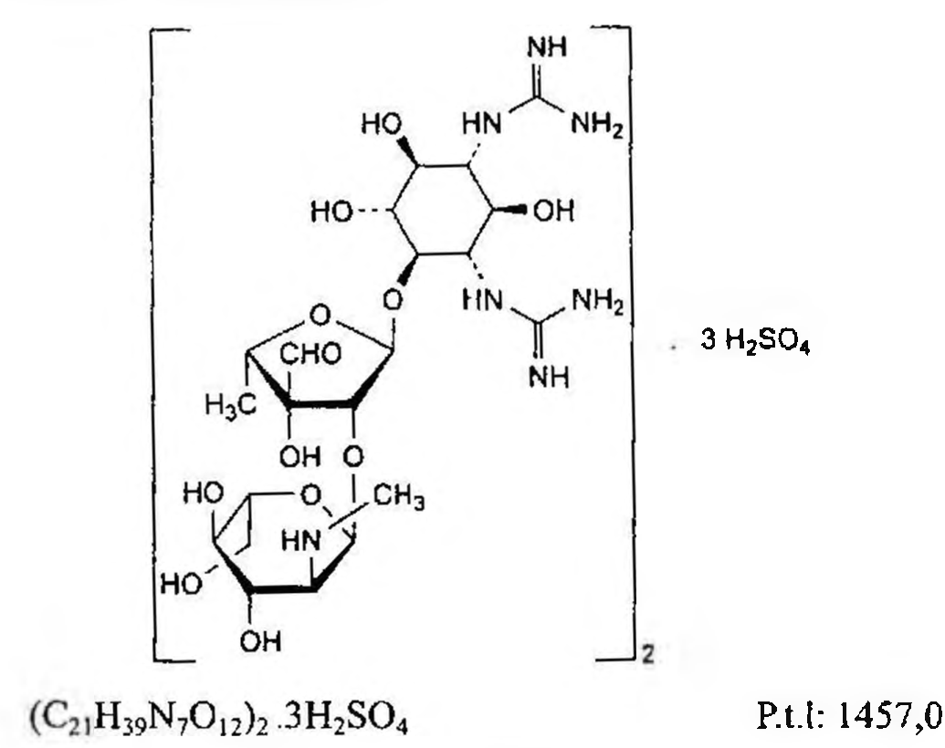

(Hình 11.783.1)

Strychnin sulfat là strychnidin-10-on sulfat pentahydrat, chiết từ hạt cây Strychnos nux-vomica L. và các loài Strychnos sp. khác, họ Loganiaceae, phải chứa từ 97,0 % đến 100,5 %.

Tính chất

Tinh thể hình kim không màu hay bột kết tinh trắng, không mùi. Dễ tan trong nước sôi, hơi tan trong ethanol và nước lạnh, khó tan trong cloroform và không tan trong ether.

Định tính

Có thể chọn một trong hai nhóm định tính sau:

Nhóm I: B, C, D.

Nhóm II: A, D.

A. Phổ hấp thụ hồng ngoại (Phụ lục 4.2) của chế phẩm phải phù hợp với phổ hấp thụ hồng ngoại của strychnin sulfat chuẩn.

B. Trong phần Tạp chất liên quan, vết chính của dung dịch thử phải giống về vị trí, màu sắc và kích thước so với vết chính của dung dịch đối chiếu (1).

C. Hòa tan 50 mg chế phẩm trong 5 ml nước, thêm 0,1 ml amoniac đậm đặc (TT) và chiết bằng 5 ml cloroform (TT).

Bốc hơi dịch chiết cloroform đến cạn trên cách thủy. Thêm vào cắn 0,1 ml acid sulfuric đậm đặc (TT) và 1 tinh thể kali dicromat (TT), xung quanh tinh thể có màu tím, màu đỏ, màu vàng khi lắc.

D. Chế phẩm cho phản ứng của ion sulfat (Phụ lục 8.1).

Độ trong và màu sắc của dung dịch

Dung dịch S: Hòa tan 1,0 g chế phẩm trong nước không có carbon dioxyd (TT) và pha loãng thành 50,0 ml với cùng dung môi.

Dung dịch S phải trong (Phụ lục 9.2) và không màu (Phụ lục 9.3, phương pháp 2).

Giới hạn acid - kiềm

Lấy 25 ml dung dịch S, thêm 0,1 ml dung dịch đỏ methyl (TT), dung dịch có màu đỏ. Lượng dung dịch natri hydroxyd 0,02 N (CĐ) cần dùng để làm dung dịch chuyển sang màu vàng không quá 0,5 ml.

Góc quay cực riêng

Từ -25° đến -29°, tính theo chế phẩm khan (Phụ lục 6.4). Dùng dung dịch S để đo.

Brucin

Lấy 0,1 g chế phẩm, thêm 1 ml acid nitric (TT) và 0,2 ml nước, lắc cho tan hoàn toàn. Nếu dung dịch thu được có màu đỏ hay da cam thì không được đậm hơn màu của dung dịch đối chiếu gồm 1 ml acid nitric (TT) và 0,2 ml dung dịch brucin 0,054 %.

Tạp chất liên quan

Phương pháp sắc ký lớp mỏng (Phụ lục 5.4).

Bản mỏng: Silica gel G.

Dung môi khai triển: Diethylamin - ethyl acetat - cyclohexan (15 : 25 : 60).

Dung dịch thử: Hòa tan 0,1 g chế phẩm trong methanol (TT) và pha loãng thành 10 ml với cùng dung môi.

Dung dịch đối chiếu (1): Hòa tan 0,1 g strychnin sulfat chuẩn trong ethanol (TT) và pha loãng thành 10 ml với cùng dung môi.

Dung dịch đối chiếu (2): Lấy 0,5 ml dung dịch đối chiếu (1) và pha loãng thành 100 ml bằng methanol (TT).

Cách tiến hành: Chấm riêng biệt lên bản mỏng 5 μl mỗi dung dịch trên. Triển khai sắc ký đến khi dung môi đi được khoảng 15 cm, lấy ra sấy khô bản mỏng ở 100 °C đến 105 °C trong 15 phút, để nguội. Phun dung dịch kali iodobismuthat (TT) cho đến khi các vết đỏ cam xuất hiện.

Ngoài vết chính, bất kỳ vết phụ nào trên sắc ký đồ của dung dịch thử không được đậm màu hơn vết chính của dung dịch đối chiếu (2).

Nước

Từ 10,0 % đến 13,0 % (Phụ lục 10.3). Dùng 0,10 g chế phẩm.

Tro sulfat

Không được quá 0,1 % (Phụ lục 9.9, phương pháp 1). Dùng 1,0 g chế phẩm.

Định lượng

Hòa tan 0,500 g chế phẩm trong 25 ml acid acetic khan (TT), thêm 1 ml anhydrid acetic (TT). Định lượng bằng dung dịch acid percloric 0,1 N (CĐ). Xác định điểm kết thúc bằng phương pháp chuẩn độ đo điện thế (Phụ lục 10.2) hoặc bằng chỉ thị xanh malachit (TT).

1 ml dung dịch acid percloric 0,1 N (CĐ) tương đương với 76,70 mg (C₂₁H₂₂N₂O₂)₂.H₂SO₄.

Bảo quản

Trong lọ kín, tránh ánh sáng.

Loại thuốc

Kích thích thần kinh trung ương và tủy sống, kích thích tiêu hóa.

Chế phẩm

Thuốc tiêm.

</break>

11.784. SUCRALFAT

Sucralfatum

(Hình 11.784.1)

Sucralfat là β-D-fructofuranosyl-α-D-glucopyranosid octakis (nhôm dihydroxy sulfat) có từ 8 đến 10 phân tử nhôm hydroxyd và từ 22 đến 31 phân tử nước. Phải chứa từ 30,0 % đến 36,0 % β-D-fructofuranosyl-α-D-glucopyranosid octakis sulfat (sucrose octasulfat) (C₁₂H₁₄O₁₁S₈Al₈; PLt: 975) và từ 16,5 % đến 18,5 % nhôm (Al; N.t.: 26,98).

Tính chất

Bột vô định hình màu trắng hay gần như trắng. Thực tế không tan trong nước, trong ethanol 96 % và trong methylen clorid. Tan trong các dung dịch acid vô cơ loãng và hydroxyd kiềm loãng.

Định tính

A. Phổ hấp thụ hồng ngoại (Phụ lục 4.2) của chế phẩm phải phù hợp với phổ hấp thụ hồng ngoại của sucralfat chuẩn.

B. Hòa tan 2 g chế phẩm trong 10 ml dung dịch acid hydrocloric 0,1 M (TT) và đun sôi. Để nguội và trung hòa bằng dung dịch natri hydroxyd 0,1 M (TT). Lấy 5 ml dung dịch thu được, thêm 0,15 ml dung dịch đồng sulfat 12,5 % (TT) mới pha, 2 ml dung dịch natri hydroxyd loãng (TT) mới pha. Dung dịch thu được có màu xanh lam và trong, màu được duy trì sau khi đun sôi dung dịch. Thêm 4 ml dung dịch acid hydrocloric loãng (TT) vào dung dịch nóng và đun sôi trong 1 phút. Thêm 4 ml dung dịch natri hydroxyd loãng (TT), tủa màu cam xuất hiện ngay lập tức.

C. Hòa tan 15 mg chế phẩm trong hỗn hợp 0,5 ml dung dịch acid hydrocloric loãng (TT) và 2 ml nước. Dung dịch thu được phải cho phản ứng của nhôm (Phụ lục 8.1).

Tạp chất A

Phương pháp sắc ký lỏng (Phụ lục 5.3).

Pha động: Dung dịch amoni sulfat (TT) 7 % được điều chỉnh đến pH 3,5 bằng acid phosphoric (TT).

Dung dịch thử: Hòa tan 450,0 mg chế phẩm trong hỗn hợp đồng thể tích của dung dịch natri hydroxyd 8,8 % (TT) và dung dịch acid sulfuric (TT) 19,62 % và pha loãng thành 10,0 ml với cùng hỗn hợp dung môi. Ngay sau khi pha, vừa lắc vừa thêm chính xác V ml dung dịch natri hydroxyd 0,1 M (TT) để thu được dung dịch có pH 2,3. Thêm (15,0 - V) ml nước vào dung dịch thu được, lắc trong 1 phút. Nếu pH không trong khoảng từ 2,3 đến 3,5, phải tiến hành lại với lượng V ml dung dịch natri hydroxyd 0,1 M (TT) khác.

Dung dịch đối chiếu (1): Hòa tan 40,0 mg kali sucrose octasulfat chuẩn trong pha động và pha loãng thành 5,0 ml với cùng dung môi.

Dung dịch đối chiếu (2): Pha loãng 1,0 ml dung dịch đối chiếu (1) thành 10,0 ml bằng pha động.

Điều kiện sắc ký:

Cột kích thước (25 cm x 4,0 mm) được nhồi pha tĩnh aminopropylsilyl silica gel dùng cho sắc ký (5 μm).

Detector khúc xạ vi sai.

Tốc độ dòng: 1 ml/min.

Thể tích tiêm: 50 μl.

Cách tiến hành:

Tiến hành sắc ký với dung dịch thử và dung dịch đối chiếu (2).

Thời gian lưu tương đối so với sucrose octasulfat (thời gian lưu khoảng 6 phút) của tạp chất A khoảng 0,6.

Kiểm tra tính phù hợp của hệ thống: Trên sắc ký đồ của dung dịch đối chiếu (2), số đĩa lý thuyết không được nhỏ hơn 400 và hệ số đối xứng không được lớn hơn 4,0 tính theo pic của kali sucrose octasulfat.

Giới hạn:

Tạp chất A: Diện tích pic tạp chất A không được lớn hơn 1,5 lần diện tích pic chính thu được trên sắc ký đồ của dung dịch đối chiếu (2) (5,0 %).

Ghi chú:

Tạp chất A: β-D-fructofuranosyl-α-D-glucopyranosid heptakis (hydrogensulfat).

Khả năng trung hòa

Phân tán 0,25 g chế phẩm trong 100,0 ml dung dịch acid hydrocloric 0,1 N (CĐ) đã được làm ấm đến 37 °C, giữ ấm trong cách thủy ở 37 °C và khuấy liên tục trong 1 giờ, để nguội.

Chuẩn độ 20,0 ml dung dịch thu được bằng dung dịch natri hydroxyd 0,1 N (CĐ) đến pH 3,5. Lượng dung dịch natri hydroxyd 0,1 N (CĐ) đã dùng không được quá 14,0 ml.

Clorid

Không được quá 0,50 % (Phụ lục 9.4.5). Hòa tan 0,10 g chế phẩm trong 5 ml dung dịch acid nitric loãng (TT) và pha loãng thành 50 ml bằng nước. Pha loãng 5 ml dung dịch thu được thành 15 ml bằng nước để thử.

Arsen

Không được quá 4 phần triệu (Phụ lục 9.4.2, phương pháp A). Lấy 0,25 g chế phẩm vào bình đốt và thêm 5 ml acid sulfuric (TT). Thêm cẩn thận vài ml dung dịch hydrogen peroxyd 100 tt (TT) và đun sôi đến khi thu được dung dịch trong, không màu. Tiếp tục đun để loại nước và acid sulfuric nhiều nhất có thể, pha loãng thành 25 ml bằng nước.

Kim loại nặng

Không được quá 10 phần triệu (Phụ lục 9.4.8). Lấy 2,0 g chế phẩm thử theo Phương pháp 6. Dùng 2 ml dung dịch chì mẫu 10 phần triệu Pb (TT) để chuẩn bị mẫu đối chiếu.

Định lượng

Nhôm: Phân tán 1,0 g chế phẩm trong 10 ml dung dịch acid hydrocloric 6 M (TT), đun trong cách thủy ở 70 °C và khuấy liên tục trong 5 phút. Để nguội đến nhiệt độ phòng, chuyển vào bình định mức và pha loãng thành 250,0 ml bằng nước, trộn đều. Lọc và bỏ một phần dịch lọc đầu.

Lấy 10,0 ml dịch lọc, thêm 10,0 ml dung dịch natri edetat 0,1 M (CĐ) và 30 ml hỗn hợp đồng thể tích của dung dịch amoni acetat (TT) và dung dịch acid acetic loãng (TT).

Đun nóng trong cách thủy ở 70 °C trong 5 phút, để nguội.

Thêm 25 ml ethanol 96 % (TT) và 1 ml dung dịch dithizon 0,025 % trong ethanol 96 % mới pha. Chuẩn độ lượng natri edetat thừa bằng dung dịch kẽm sulfat 0,1 M (CĐ) đến khi dung dịch chuyển sang màu hồng.

1 ml dung dịch natri edetat 0,1 M (CĐ) tương đương với 2,698 mg Al.

Sucrose octasulfat

Phương pháp sắc ký lỏng (Phụ lục 5.3).

Điều kiện sắc ký được mô tả ở phần Tạp chất A với thay đổi như sau:

Pha động: Dung dịch amoni sulfat (TT) 13,2 % được điều chỉnh đến pH 3,5 bằng acid phosphoric (TT).

Tiến hành sắc ký với dung dịch thử, dung dịch đối chiếu (1).

Tính hàm lượng phần trăm của C₁₂H₁₄O₁₁S₈ trong chế phẩm dựa vào diện tích pic thu được trên sắc ký đồ của dung dịch thử, dung dịch đối chiếu (1) và hàm lượng kali sucrose octasulfat chuẩn nhân với 0,757.

Bảo quản

Trong bao bì kín, tránh ánh sáng.

Loại thuốc

Điều trị loét dạ dày và tá tràng.

Chế phẩm

Viên nén, bột pha hỗn dịch.

</break>

11.785. SULBACTAM NATRI

Sulbactamum Natricum

(Hình 11.785.1)

Sulbactam natri là natri (2S,5R)-3,3-dimethyl-7-oxo-4-thia-1-azabicyclo[3.2.0]heptan-2-carboxylat 4,4-dioxyd, được bán tổng hợp từ một sản phẩm lên men, phải chứa từ 97,0 % đến 102,0 % C₈H₁₀NNaO₅S, tính theo chế phẩm khan.

Tính chất

Bột kết tinh trắng hoặc gần như trắng, hút ẩm. Dễ tan trong nước, hơi tan trong ethyl acetat, rất khó tan trong ethanol 96 %. Dễ tan trong acid loãng.

Định tính

A. Phổ hấp thụ hồng ngoại (Phụ lục 4.2) của chế phẩm phải phù hợp với phổ hấp thụ hồng ngoại đối chiếu của sulbactam natri hoặc phổ hấp thụ hồng ngoại của sulbactam natri chuẩn.

B. Chế phẩm phải cho phản ứng định tính của muối natri (Phụ lục 8.1).

Độ trong của dung dịch

Hòa tan 2,0 g chế phẩm trong nước và pha loãng thành 20 ml với cùng dung môi. Dung dịch thu được phải trong (Phụ lục 9.2).

Độ hấp thụ ánh sáng

Hòa tan 1,0 g chế phẩm trong nước và pha loãng thành 100,0 ml với cùng dung môi. Đo độ hấp thụ (Phụ lục 4.1)

của dung dịch thu được ở bước sóng 430 nm. Độ hấp thụ đo được không được lớn hơn 0,10.

pH

Hòa tan 1,0 g chế phẩm trong nước không có carbon dioxyd (TT), dung dịch thu được phải có pH (Phụ lục 6.2) từ 4,5 đến 7,2. Với chế phẩm vô khuẩn, pH của dung dịch thu được phải từ 5,2 đến 7,2.

Góc quay cực riêng =

Từ +219° đến + 233°, tính theo chế phẩm khan (Phụ lục 6.4). Hòa tan 0,50 g chế phẩm trong nước, pha loãng thành 50,0 ml với cùng dung môi.

Tạp chất liên quan

Phương pháp sắc ký lỏng (Phụ lục 5.3). Pha động: Sử dụng hỗn hợp pha động A và pha động B theo chương trình mô tả trong Bảng.

Pha động A: Điều chỉnh pH dung dịch kali dihydrophosphat 5,44 g/l tới 4,0 bằng acid phosphoric loãng (TT).

Pha động B: Acetonitril (TT).

Dung dịch A: Điều chỉnh pH dung dịch kali dihydrophosphat 2,72 g/l tới pH 4,0 bằng acid phosphoric loãng (TT).

Dung dịch B: Pha loãng 2 ml acetonitril dùng cho sắc ký lỏng (TT) thành 100,0 ml bằng dung dịch A.

Dung dịch thử: Phân tán 77,0 mg chế phẩm trong 2 ml acetonitril dùng cho sắc ký lỏng (TT) và lắc siêu âm trong khoảng 5 min. Pha loãng thành 100,0 ml với dung dịch A.

Dung dịch đối chiếu (1): Phân tán 70,0 mg sulbactam chuẩn trong 2 ml acetonitril dùng cho sắc ký lỏng (TT) và lắc siêu âm trong khoảng 5 min. Pha loãng thành 100,0 ml với dung dịch A.

Dung dịch đối chiếu (2): Pha loãng 1,0 ml dung dịch đối chiếu (1) thành 100,0 ml với dung dịch B. Pha loãng 1,0 ml dung dịch này thành 10,0 ml với dung dịch B.

Dung dịch đối chiếu (3): Hòa tan 15,0 mg acid 6-amino-penicilanic chuẩn trong dung dịch A và pha loãng thành 30,0 ml với dung dịch A.

Dung dịch phân giải: Trộn 1 ml dung dịch đối chiếu (1) với 1 ml dung dịch đối chiếu (3) rồi pha loãng thành 25,0 ml với dung dịch B.

Dung dịch đối chiếu (4): Hòa tan 8 mg sulbactam chuẩn dùng cho định tính pic (bao gồm các tạp chất A, C, D, E và F) trong 1 ml acetonitril dùng cho sắc ký lỏng (TT), lắc siêu âm trong khoảng 5 min và pha loãng thành 19,0 ml với dung dịch B.

Điều kiện sắc ký:

Cột kích thước (10 cm x 4 mm), được nhồi pha tĩnh C (5 - 10 µm).

Nhiệt độ cột: 40 °C.

Detector quang phổ tử ngoại đặt tại bước sóng 215 nm.

Tốc độ dòng: 1,0 ml/min.

Thể tích tiêm: 20 µl.

Cách tiến hành:

Tiến hành sắc ký theo chương trình dung môi như sau:

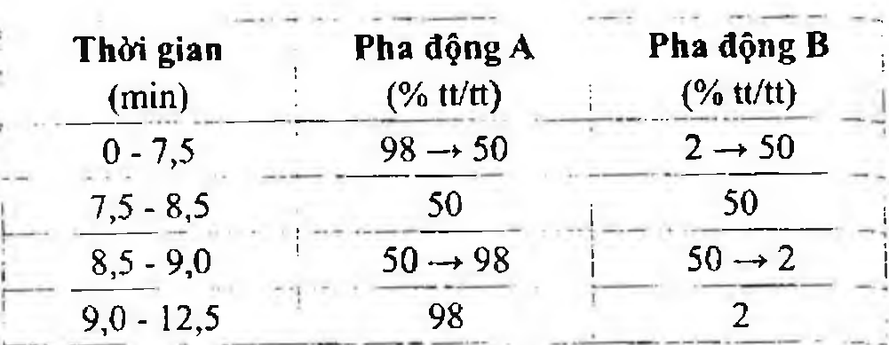

(Hình 11.785.2)

Tiêm các dung dịch thử, dung dịch B, dung dịch đối chiếu (2), dung dịch phân giải và dung dịch đối chiếu (4).

Thời gian lưu tương đối của các pic tạp so với sulbactam (thời gian lưu khoảng 2,5 min) như sau: tạp chất A khoảng - 0,4; tạp chất B khoảng 0,6; tạp chất C khoảng 1,6; tạp chất

D khoảng 2,0; tạp chất E khoảng 2,1; tạp chất F khoảng 2,5.

Định tính các tạp chất: Sử dụng sắc đồ đối chiếu đi kèm với sulbactam chuẩn dùng cho định tính pic và sắc đồ thu được từ dung dịch đối chiếu (4) để xác định các pic tạp chất A, C, D, E và F.

Kiểm tra tính phù hợp của hệ thống: Trên sắc ký đồ của dung dịch phân giải, độ phân giải giữa pic tạp chất B (acid 6-aminopenicilanic) và sulbactam tối thiểu là 7,0.

Giới hạn:

Hệ số hiệu chỉnh: Để tính hàm lượng, nhân diện tích pic của các tạp chất sau với các hệ số hiệu chỉnh tương ứng:

tạp chất A bằng 0,6; tạp chất B bằng 0,5; tạp chất D bằng 0,5; tạp chất F bằng 0,6;

Tạp chất A: Diện tích pic đã hiệu chỉnh không được lớn hơn 5 lần diện tích pic chính trên sắc ký đồ thu được từ dung dịch đối chiếu (2) (0,5%).

Tạp chất B, D, F: Với mỗi tạp chất, diện tích pic đã hiệu chỉnh không được lớn hơn diện tích pic chính trên sắc ký đồ thu được từ dung dịch đối chiếu (2) (0,1%).

Tạp chất C, E: Với mỗi tạp chất, diện tích pic đã hiệu chỉnh nếu cần không lớn hơn hai lần diện tích pic chính trên sắc ký đồ thu được từ dung dịch đối chiếu (2) (0,2%).

Tạp chất chưa định danh: Với mỗi tạp chất, diện tích pic không được lớn hơn diện tích pic chính trên sắc ký đồ thu được từ dung dịch đối chiếu (2) (0,1%).

Tổng lượng tạp chất: Không được lớn hơn 10 lần diện tích pic chính trên sắc ký đồ thu được từ dung dịch đối chiếu (2) (1,0%).

Bỏ qua các pic có diện tích bằng và nhỏ hơn 0,5 lần diện tích pic chính trên sắc ký đồ thu được từ dung dịch đối chiếu (2) (0,05%).

Ghi chú:

Tạp chất A: Acid (2S)-2-amino-3-methyl-3-sulphinobutanoic,

Tạp chất B: Acid (2S,5R,6R)-6-amino-3,3-dimethyl-7-oxo-4-thia-1-azabicyclo[3.2.0]heptan-2-carboxylic (acid 6-aminopenicilanic),

Tạp chất C: Acid (2S,5E,6R)-6-bromo-3,3-dimethyl-7-oxo-4-thia-1-azabicyclo[3.2.0]heptan-2-carboxylic 4,4-dioxyd (acid 6-bromopenicilanic sulphon),

Tạp chất D: Acid (2S,5R,6R)-6-bromo-3,3-dimethyl-7-oxo-4-thia-1-azabicyclo[3.2.0]heptan-2-carboxylic (acid 6-bromopenicilanic),

Tạp chất E: Acid (2S,5R)-6,6-dibromo-3,3-dimethyl-7-oxo-4-thia-1-azabicyclo[3.2.0]heptan-2-carboxylic 4,4-dioxyd (acid 6,6-dibromopenicilanic sulphon),

Tạp chất F: Acid (2S,5S)-6,6-dibromo-3,3-dimethyl-7-oxo-4-thia-1-azabicyclo[3.2.0]heptan-2-carboxylic (acid 6,6-dibromopenicilanic).

Acid 2-ethylhexanoic

Không được quá 0,5 % (Phụ lục 10.17). Kim loại nặng

Không được quá 20 phần triệu (Phụ lục 9.4.8). Hòa tan 1,0 g chế phẩm trong nước và pha loãng thành 20 ml với cùng dung môi. Lấy 12 ml dung dịch này tiến hành thử theo phương pháp 1. Dùng 10,0 ml dung dịch chì mẫu 2 phần triệu Pb (TT) để chuẩn bị mẫu đối chiếu.

Nước

Không được quá 1,0 % (Phụ lục 10.3). Dùng 1,00 g chế phẩm.

Nội độc tố vi khuẩn

Không được quá 0,17 EU/mg (Phụ lục 13.2, phương pháp tạo gel).

Nếu chế phẩm được dùng để sản xuất thuốc tiêm mà không có quy trình thích hợp để loại bỏ nội độc tố thì phải đáp ứng phép thử này.

Định lượng

Phương pháp sắc ký lỏng (Phụ lục 5.3). Pha động, điều kiện sắc ký, chuẩn bị các dung dịch như mô tả trong mục thử Tạp chất liên quan.

Cách tiến hành: Tiêm dung dịch thử và dung dịch đối chiếu (1).

Dựa vào diện tích pic thu được từ dung dịch thử và dung dịch đối chiếu (1) và hàm lượng C₁₆H₁₇NO₅S của sulbactam chuẩn, tính hàm lượng sulbactam có trong chế phẩm.

Tính hàm lượng phần trăm sulbactam natri bằng hàm lượng sulbactam nhân với 1,094.

Bảo quản

Trong bao bì kín. Nếu chế phẩm vô khuẩn, bảo quản trong bao bì tiệt trùng, kín, tránh nhiễm khuẩn.

Loại thuốc

Kháng sinh nhóm beta-lactam.

Chế phẩm

Bột pha tiêm.

</break>

11.786. SULFADIAZIN

Sulfadiazinum

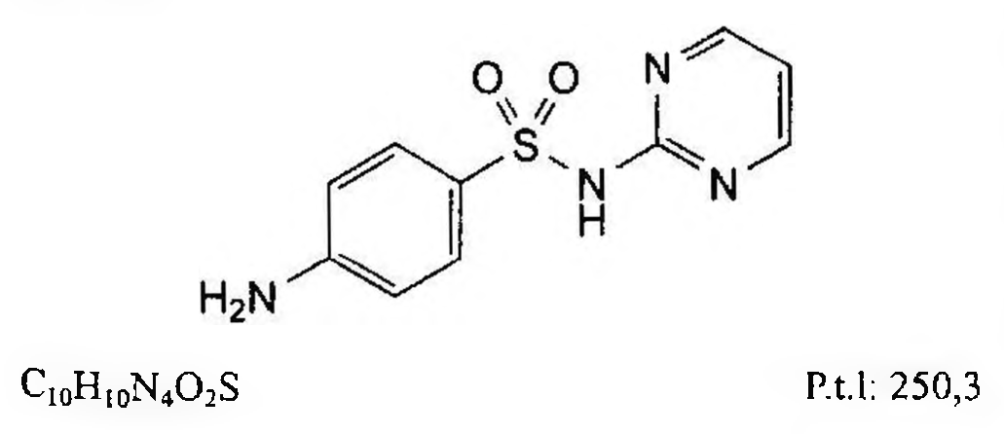

(Hình 11.786.1)

Sulfadiazin là 4-amino-N-(pyrimidin-2-yl)-benzen sulfonamid, phải chứa từ 99,0 % đến 101,0 % C₁₀H₁₀N₄O₂S, tính theo chế phẩm đã làm khô.

Tính chất

Bột kết tinh hoặc tinh thể màu trắng, trắng vàng hoặc trắng hơi hồng.

Thực tế không tan trong nước, khó tan trong aceton, rất khó tan trong ethanol 96 %%, tan trong dung dịch kiềm hydroxyd và trong dung dịch acid vô cơ loãng.

Định tính

Có thể chọn một trong hai nhóm định tính sau: Nhóm I: A.

Nhóm II: B, C, D.

A. Phổ hấp thụ hồng ngoại (Phụ lục 4.2) của chế phẩm phải phù hợp với phổ hấp thụ hồng ngoại của sulfadiazin chuẩn.

B. Lấy 3 g chế phẩm cho vào một ống nghiệm khô, nhúng phần dưới ống nghiệm với góc nghiêng 45° vào trong cách dầu silicon và đun nóng đến khoảng 270 °C. Chế phẩm bị phân hủy và tạo thành chất thăng hoa có màu trắng hoặc trắng ánh vàng. Chất này sau khi kết tinh lại bằng toluen (TT) và sấy khô ở 100 °C có nhiệt độ nóng chảy từ 123 °C đến 127 °C (Phụ lục 6.7).

C. Phương pháp sắc ký lớp mỏng (Phụ lục 5.4).

Bản mỏng: Silica gel GF₂₅₄.

Dung môi khai triển: Dung dịch amoniac 6 M - nước - nitromethan - dioxan (3 : 5 : 40 : 50).

Hỗn hợp dung môi: Amoniac đậm đặc - methanol (4 : 96).

Dung dịch thử: Hòa tan 20 mg chế phẩm trong 3 ml hỗn hợp dung môi và pha loãng thành 5,0 ml với cùng dung môi.

Dung dịch đối chiếu: Hòa tan 20 mg sulfadiazin chuẩn trong 3 ml hỗn hợp dung môi và pha loãng thành 5,0 ml với cùng dung môi.

Cách tiến hành: Chấm riêng biệt lên bản mỏng 5 µl mỗi dung dịch trên. Triển khai sắc ký tới khi dung môi đi được 3/4 chiều dài bản mỏng. Sấy khô bản mỏng ở 105 °C đến khi hiện rõ vết và quan sát dưới ánh sáng tử ngoại ở bước sóng 254 nm. Vệt chính trên sắc ký đồ của dung dịch thử phải có vị trí và kích thước tương tự vết chính trên sắc ký đồ của dung dịch đối chiếu.

D. Hòa tan khoảng 5 mg chế phẩm trong 10 ml dung dịch acid hydrocloric 1 M (TT). Pha loãng 1 ml dung dịch thu được thành 10 ml với nước. Dung dịch thu được, không cần acid hóa, cho phản ứng của amin thơm bậc nhất (Phụ lục 8.1).

Màu sắc của dung dịch

Hòa tan 0,8 g chế phẩm trong hỗn hợp gồm 5 ml dung dịch natri hydroxyd loãng (TT) và 5 ml nước. Dung dịch thu được có màu không được đậm hơn dung dịch màu mẫu V₆, VN₆ hoặc VL₆ (Phụ lục 9.3, phương pháp 2).

Giới hạn acid

Lấy 1,25 g chế phẩm đã được nghiền mịn, thêm 25 ml nước không có carbon dioxyd (TT), lắc đều. Đun nóng khoảng

70 °C trong 5 phút. Làm nguội trong nước đá khoảng 15 min và lọc. Hút 20 ml dịch lọc, thêm 0,1 ml dung dịch xanh bromothymol (TT), lượng dung dịch natri hydroxyd 0,1 M (CĐ) cần dùng để làm chuyển màu của chỉ thị không quá 0,2 ml.

Tạp chất liên quan

Phương pháp sắc ký lỏng (Phụ lục 5.3). Pha động: Acetonitril - dung dịch acid phosphoric 0,28 % (10 : 90).

Hỗn hợp dung môi: Dung dịch natri hydroxyd 1 M - acetonitril - nước (2 : 20 : 60).

Dung dịch thử: Hòa tan 50,0 mg chế phẩm trong hỗn hợp dung môi và pha loãng thành 100,0 ml bằng nước.

Dung dịch đối chiếu (1): Hòa tan 5,0 mg tạp chất A chuẩn của sulfadiazin và 5,0 mg acid sulfanilic (tạp chất B) trong hỗn hợp dung môi và pha loãng thành 10,0 ml bằng nước.

Pha loãng 1,0 ml dung dịch thu được thành 100,0 ml bằng pha động. Pha loãng 3,0 ml dung dịch thu được thành 10,0 ml bằng pha động.

Dung dịch đối chiếu (2): Pha loãng 1,0 ml dung dịch thử thành 100,0 ml bằng pha động. Pha loãng 1,0 ml dung dịch thu được thành 10,0 ml bằng pha động.

Dung dịch đối chiếu (3): Hòa tan 1 lọ acetylsulfadiazin chuẩn (tạp chất E) trong 1 ml pha động.

Dung dịch đối chiếu (4): Hòa tan 5 mg sulfadiazin chuẩn dùng để định tính tạp chất F trong hỗn hợp dung môi và pha loãng thành 10,0 ml bằng nước.

Điều kiện sắc ký:

Cột kích thước (25 cm x 4,6 mm) được nhồi pha tĩnh C₁₈ (5 µm).

Detector quang phổ tử ngoại đặt ở bước sóng 260 nm.

Tốc độ dòng: 1,2 ml/min.

Thể tích tiêm: 20 µl.

Cách tiến hành:

Tiến hành sắc ký với thời gian gấp 7 lần thời gian lưu của sulfadiazin.

Định tính các tạp chất: Sử dụng sắc ký đồ của dung dịch đối chiếu (1) để xác định pic của tạp chất A và B. Sử dụng sắc ký đồ của dung dịch đối chiếu (3) để xác định pic của tạp chất E. Sử dụng sắc ký đồ của dung dịch đối chiếu (4) để xác định pic của tạp chất F.

Thời gian lưu tương đối so với sulfadiazin (thời gian lưu khoảng 8,5 min): Tạp chất A khoảng 0,26; tạp chất B khoảng 0,30; tạp chất E khoảng 2,1; tạp chất F khoảng 6,0.

Kiểm tra tính phù hợp của hệ thống: Trên sắc ký đồ của dung dịch đối chiếu (1), độ phân giải giữa pic của tạp chất

A và pic của tạp chất B ít nhất là 2,0.

Giới hạn:

Hệ số hiệu chỉnh: Để tính hàm lượng, nhân diện tích pic của tạp chất E với 0,7.

Tạp chất A, B: Với mỗi tạp chất, diện tích pic không được lớn hơn diện tích pic chính thu được trên sắc ký đồ của dung dịch đối chiếu (1) (0,3 %).

Tạp chất E: Diện tích pic tạp chất E đã hiệu chỉnh không được lớn hơn 2 lần diện tích pic chính thu được trên sắc ký đồ của dung dịch đối chiếu (2) (0,2 %).

Tạp chất F: Diện tích pic tạp chất F không được lớn hơn 1,5 lần diện tích pic chính thu được trên sắc ký đồ của dung dịch đối chiếu (2) (0,15 %).

Tạp chất khác: Với mỗi tạp chất, diện tích pic không được lớn hơn 0,5 lần diện tích pic chính trên sắc ký đồ của dung dịch đối chiếu (2) (0,05 %).

Tổng tất cả các tạp chất không được quá 0,5 %.

Bỏ qua những pic có diện tích nhỏ hơn 0,3 lần diện tích pic chính thu được trên sắc ký đồ của dung dịch đối chiếu (2) (0,03 %).

Ghi chú:

Tạp chất A: Pyrimidin-2-amin.

Tạp chất B: Acid 4-aminobenzenesulfonic (acid sulfanilic).

Tạp chất C: [(4-aminophenyl)sulfonyl]guanidin (sulfaguanidin).

Tạp chất D: 4-aminobenzensulfonamid (sulfanilamid).

Tạp chất E: N-[4-(pyrimidin-2-ylsulfamoyl)phenyl]acetamid (acetylsulfadiazim).

Tạp chất F: Chưa biết cấu trúc.

Kim loại nặng

Không được quá 20 phần triệu (Phụ lục 9.4.8). Dung môi: Dimethyl sulfoxid (TT).

Lấy 1,0 g chế phẩm và tiến hành thử theo phương pháp 8.

Dùng 2 ml dung dịch chì mẫu 10 phần triệu Pb (TT) để chuẩn bị mẫu đối chiếu.

Mất khối lượng do làm khô

Không được quá 0,5 % (Phụ lục 9.6). (1,000 g; 105 °C).

Tro sulfat

Không được quá 0,1 % (Phụ lục 9.9, phương pháp 2). Dùng 1,0 g chế phẩm.

Định lượng

Hòa tan 0,200 g chế phẩm trong hỗn hợp gồm 20 ml dung dịch acid hydrocloric 2 M (TT) và 50 ml nước. Làm lạnh dung dịch trong nước đá và chuẩn độ amin thơm bậc 1 bằng phương pháp chuẩn độ bằng nitrit (Phụ lục 10.4).

Xác định điểm kết thúc bằng phương pháp đo điện.

1 ml dung dịch natri nitrit 0,1 M (CĐ) tương đương với 25,03 mg C12H14N4O4S.

Bảo quản

Tránh ánh sáng.

Loại thuốc

Thuốc kháng sinh nhóm sulfonamid.

Chế phẩm

Kem thuốc.

</break>

11.787. SULFADIMIDIN

Sulfadimidinum

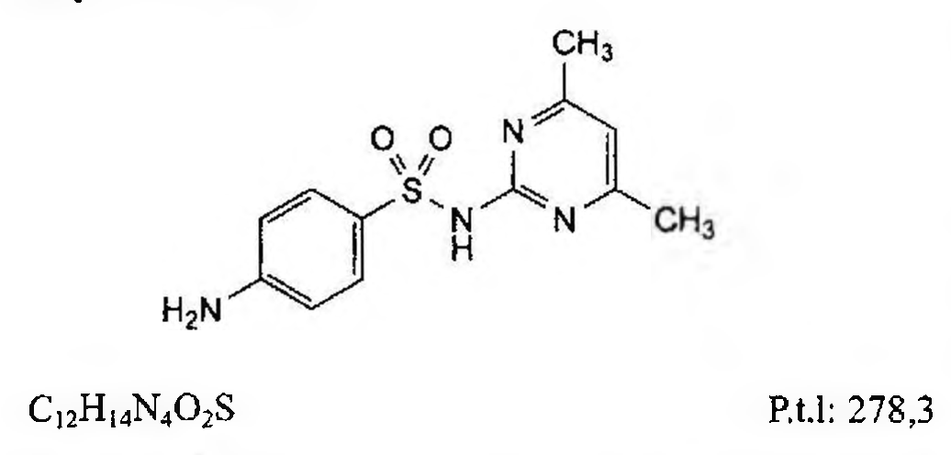

(Hình 11.787.1)

Sulfadimidin là 4-amino-N-(4,6-dimethylpyrimidin-2-yl)benzensulfonamid, chứa từ 99,0 % đến 101,0 % C12H14N4O4S, tính theo chế phẩm đã làm khô.

Tính chất

Bột kết tinh hoặc tinh thể màu trắng hoặc gần như trắng. Rất khó tan trong nước, tan trong aceton, khó tan trong ethanol 96 %, tan trong dung dịch kiềm hydroxyd và trong dung dịch acid vô cơ loãng.

Điểm chảy khoảng 197 °C kèm phân hủy.

Định tính

Có thể chọn một trong hai nhóm định tính sau:

Nhóm I: A, B.

Nhóm II: B, C, D.

A. Phổ hấp thụ hồng ngoại (Phụ lục 4.2) của chế phẩm phải phù hợp với phổ hấp thụ hồng ngoại của sulfadimidin chuẩn.

B. Trong phần Tạp chất liên quan, vết chính trên sắc ký đồ của dung dịch thử (1) tương ứng với vết chính trên sắc ký đồ của dung dịch đối chiếu (1) về vị trí và kích thước.

C. Lấy 3 g chế phẩm cho vào một ống nghiệm khô, nhúng phần dưới ống nghiệm với góc nghiêng 45° vào trong cách dầu silicon và đun nóng đến khoảng 270 °C. Chế phẩm bị phân hủy và tạo thành chất thăng hoa có màu trắng hoặc trắng ánh vàng. Kết tinh lại bằng toluen (TT), chất này sau khi được sấy khô ở 100 °C có nhiệt độ nóng chảy từ 150 °C đến 154 °C (Phụ lục 6.7).

D. Hòa tan khoảng 5 mg chế phẩm trong 10 ml dung dịch acid hydrocloric 1 M (TT). Pha loãng 1 ml dung dịch thu được thành 10 ml bằng nước. Dung dịch thu được, không cần acid hóa, cho phản ứng của amin thơm bậc nhất (Phụ lục 8.1).

Màu sắc của dung dịch

Hòa tan 0,5 g chế phẩm trong 10 ml dung dịch natri hydroxyd 1 M (TT). Dung dịch thu được có màu không được đậm hơn dung dịch màu mẫu V6, VN6 hoặc VI6 (Phụ lục 9.3, phương pháp 2).

Giới hạn acid

Lấy 1,25 g chế phẩm đã được nghiền mịn, thêm 25 ml nước không có carbon dioxyd (TT), lắc đều. Đun nóng khoảng 70 °C trong 5 phút. Làm nguội trong nước đá khoảng 15 phút và lọc. Hút 20 ml dịch lọc, thêm 0,1 ml dung dịch xanh bromothymol (TT), không được dùng quá 0,2 ml dung dịch natri hydroxyd 0,1 M (CĐ) để làm chuyển màu của chỉ thị.

Tạp chất liên quan

Không được quá 0,5 %. Phương pháp sắc ký lớp mỏng (Phụ lục 5.4).

Bản mỏng: Silica gel GF254.

Dung môi khai triển: Dung dịch amoniac 10 % - nước - nitromethan - dioxan (3 : 5 : 40 : 50).

Dung dịch thử (1): Hòa tan 20 mg chế phẩm trong hỗn hợp amoniac - methanol (2 : 48) và pha loãng thành 5,0 ml với cùng hỗn hợp dung môi.

Dung dịch thử (2): Hòa tan 0,10 g chế phẩm trong 0,5 ml amoniac (TT) và pha loãng thành 5,0 ml bằng methanol (TT).

Nếu dung dịch không trong, đun nóng nhẹ cho đến trong.

Dung dịch đối chiếu (1): Hòa tan 20 mg sulfadimidin chuẩn trong hỗn hợp amoniac - methanol (2 : 48) và pha loãng thành 5,0 ml với cùng hỗn hợp dung môi.

Dung dịch đối chiếu (2): Pha loãng 2,50 ml dung dịch thử (1) thành 100 ml bằng hỗn hợp amoniac - methanol (2 : 48).

Cách tiến hành: Chấm riêng biệt lên bản mỏng 5 μl mỗi dung dịch trên. Triển khai sắc ký cho đến khi dung môi đi được khoảng 15 cm. Sấy khô bản mỏng ở nhiệt độ 100 °C đến 105 °C, kiểm tra dưới ánh sáng đèn tử ngoại 254 nm.

Trên sắc ký đồ dung dịch thử (2), bất kỳ vết phụ nào không được đậm màu hơn vết chính thu được từ dung dịch đối chiếu (2).

Kim loại nặng

Không được quá 20 phần triệu (Phụ lục 9.4.8). Lấy 1,0 g chế phẩm tiến hành thử theo phương pháp 4.

Dùng 2 ml dung dịch chì mẫu 10 phần triệu Pb (TT) để chuẩn bị mẫu đối chiếu.

Mất khối lượng do làm khô

Không được quá 0,5 % (Phụ lục 9.6) (1,00 g; 100 °C đến 105 °C).

Tro sulfat

Không được quá 0,1 % (Phụ lục 9.9, phương pháp 2). Dùng 1,0 g chế phẩm.

Định lượng

Hòa tan 0,250 g chế phẩm trong hỗn hợp gồm 20 ml dung dịch acid hydrocloric 2 M (TT) và 50 ml nước. Thêm 3 g kali bromid (TT), làm lạnh dung dịch trong nước đá và chuẩn độ chậm bằng dung dịch natri nitrit 0,1 M (CĐ), xác định điểm kết thúc bằng phương pháp chuẩn độ đo ampe (Phụ lục 10.1).

1 ml dung dịch natri nitrit 0,1 M (CĐ) tương đương với 27,83 mg C12H14N4O4S.

Bảo quản

Tránh ánh sáng.

Loại thuốc

Kháng sinh nhóm sulfonamid.

Chế phẩm

Thuốc tiêm, viên nén.

</break>

11.788. SULFADOXIN

Sulfadoxinum

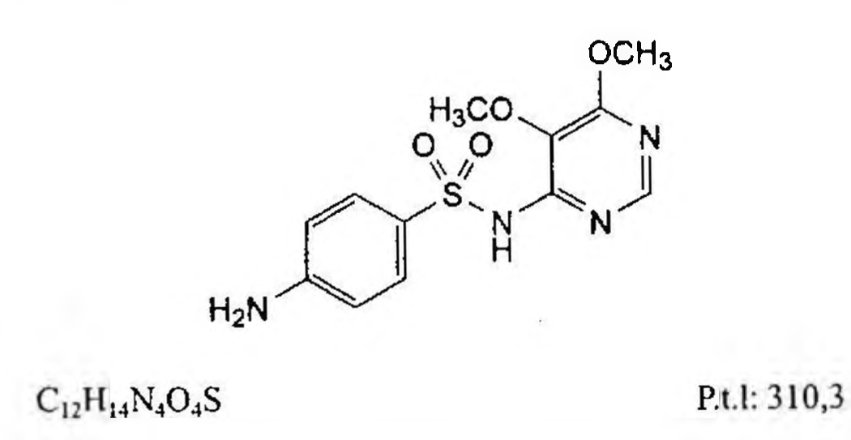

(Hình 11.788.1)

Sulfadoxin là 4-amino-N-(5,6-dimethoxypyrimidin-4-yl)benzensulfonamid, phải chứa từ 99,0 % đến 101,0 %

C12H14N4O4S, tính theo chế phẩm đã làm khô.

Tính chất

Bột kết tinh hoặc tinh thể màu trắng hoặc trắng vàng. Rất khó tan trong nước, khó tan trong ethanol 96 % và methanol, tan trong dung dịch kiềm hydroxyd loãng và trong dung dịch acid vô cơ loãng.

Điểm chảy khoảng 198 °C kèm phân hủy.

Định tính

Có thể chọn một trong hai nhóm định tính sau:

Nhóm I: A, C.

Nhóm II: B, C, D.

A. Phổ hấp thụ hồng ngoại (Phụ lục 4.2) của chế phẩm phải phù hợp với phổ hấp thụ hồng ngoại của sulfadoxin chuẩn.

B. Trong phần Tạp chất liên quan, vết chính trên sắc ký đồ của dung dịch thử (2) tương ứng với vệt chính trên sắc ký đồ của dung dịch đối chiếu (1) về vị trí và kích thước.

C. Hòa tan 0,5 g chế phẩm trong 1 ml dung dịch acid sulfuric 40 % (TT), đun nóng nhẹ. Tiếp tục đun nóng cho đến khi xuất hiện kết tủa tinh thể trắng (khoảng 2 phút). Để nguội và thêm 10 ml dung dịch natri hydroxyd 2 M (TT).

Tiếp tục làm nguội, thêm 25 ml ether (TT) và lắc trong 5 phút. Tách lấy lớp ether. Làm khô bằng natri sulfat khan (TT) và lọc. Bay hơi ether trên cách thủy tới khô. Nhiệt độ nóng chảy của cắn từ 80 °C đến 82 °C hoặc từ 90 °C đến 92 °C (Phụ lục 6.7).

D. Hòa tan khoảng 5 mg chế phẩm trong 10 ml dung dịch acid hydrocloric 1 M (TT). Pha loãng 1 ml dung dịch này thành 10 ml với nước. Dung dịch thu được, không cần acid hóa, cho phản ứng của amin thơm bậc nhất (Phụ lục 8.1).

Màu sắc của dung dịch

Hòa tan 1,0 g chế phẩm trong 10 ml dung dịch natri hydroxyd 1 M (TT). Dung dịch thu được có màu không được đậm hơn dung dịch màu mẫu V6, VN6 hoặc VI6 (Phụ lục 9.3, phương pháp 2).

Giới hạn acid

Lấy 1,25 g chế phẩm đã được nghiền mịn, thêm 25 ml nước không có carbon dioxyd (TT), lắc đều. Đun nóng khoảng 70 °C trong 5 phút. Làm nguội trong nước đá khoảng 15 phút và lọc. Hút 20 ml dịch lọc, thêm 0,1 ml dung dịch xanh bromothymol (TT). Lượng dung dịch natri hydroxyd 0,1 M (CĐ) cần dùng để làm chuyển màu của chỉ thị không quá 0,2 ml.

Tạp chất liên quan

Không được quá 0,5 %. Phương pháp sắc ký lớp mỏng (Phụ lục 5.4).

Bản mỏng: Silica gel GF254.

Dung môi khai triển: Dung dịch amoniac 10 % - nước - nitromethan - dioxan (3 : 5 : 40 : 50).

Dung dịch thử (1): Hòa tan 0,10 g chế phẩm trong hỗn hợp amoniac - methanol (2 : 48) và pha loãng thành 5,0 ml với cùng hỗn hợp dung môi.

Dung dịch thử (2): Pha loãng 2 ml dung dịch thử (1) thành 10 ml bằng hỗn hợp amoniac - methanol (2 : 48).

Dung dịch đối chiếu (1): Hòa tan 20 mg sulfadoxin chuẩn trong hỗn hợp amoniac - methanol (2 : 48) và pha loãng thành 5,0 ml với cùng hỗn hợp dung môi.

Dung dịch đối chiếu (2): Pha loãng 2,50 ml dung dịch thử (2) thành 100 ml bằng hỗn hợp amoniac - methanol (2 : 48).

Cách tiến hành: Chấm riêng biệt lên bản mỏng 5 μl mỗi dung dịch. Triển khai sắc ký cho đến khi dung môi đi được khoảng 15 cm. Sấy khô bản mỏng ở nhiệt độ 100 °C đến 105 °C, kiểm tra dưới ánh sáng đèn tử ngoại ở bước sóng 254 nm. Trên sắc ký đồ của dung dịch thử (1), bất kỳ vết phụ nào không được đậm màu hơn vết chính thu được từ dung dịch đối chiếu (2).

Kim loại nặng

Không được quá 20 phần triệu (Phụ lục 9.4.8). Lấy 1,0 g chế phẩm tiến hành thử theo phương pháp 4.

Dùng 2 ml dung dịch chì mẫu 10 phần triệu Pb (TT) để chuẩn bị mẫu đối chiếu.

Mất khối lượng do làm khô

Không được quá 0,5 % (Phụ lục 9.6). (1,00 g; 100 °C đến 105 °C).

Tro sulfat

Không được quá 0,1 % (Phụ lục 9.9, phương pháp 2). Dùng 1,0 g chế phẩm.

Định lượng

Hòa tan 0,250 g chế phẩm trong hỗn hợp gồm 20 ml dung dịch acid hydrocloric 2 M (TT) và 50 ml nước. Thêm 3 g kali bromid (TT), làm lạnh dung dịch trong nước đá và chuẩn độ chậm bằng dung dịch natri nitrit 0,1 M (CĐ), xác định điểm kết thúc bằng phương pháp chuẩn độ đo ampe (Phụ lục 10.1).

1 ml dung dịch natri nitrit 0,1 M (CĐ) tương đương với 31,03 mg C12H14N4O4S.

Bảo quản

Tránh ánh sáng.

Loại thuốc

Thuốc kháng sinh nhóm sulfonamid.

Chế phẩm

Viên nén (phối hợp với pyrimethamin).

</break>

11.789. VIÊN NÉN SULFADOXIN VÀ PYRIMETHAMIN

Tabellae Sulfadoxini et Pyrimethamini

Là viên nén chứa sulfadoxin và pyrimethamin.

Chế phẩm phải đáp ứng các yêu cầu trong chuyên luận “Thuốc viên nén” (Phụ lục 1.20) và các yêu cầu sau:

Hàm lượng sulfadoxin, C12H14N4O4S, từ 90,0 % đến 110,0 % so với lượng ghi trên nhãn.

Hàm lượng pyrimethamin, C12H13ClN4, từ 90,0 % đến 110,0 % so với lượng ghi trên nhãn.

Định tính

A. Phương pháp sắc ký lớp mỏng (Phụ lục 5.4).

Bản mỏng: Silica gel GF254 dày 0,25 mm.

Dung môi khai triển: Heptan - cloroform - dung dịch methanol 5 % (V/V) trong ethanol - acid acetic băng (4:4:4:1).

Dung dịch thử: Lấy một lượng bột viên tương ứng với khoảng 100 mg sulfadoxin, thêm 10 ml dung dịch amoniac 2 % (V/V) trong methanol, lắc kỹ trong 3 phút và lọc.

Dung dịch đối chiếu (1): Dung dịch sulfadoxin chuẩn có nồng độ 10 μg/ml trong dung dịch amoniac 2 % (V/V) trong methanol.

Dung dịch đối chiếu (2): Dung dịch pyrimethamin chuẩn có nồng độ 0,5 mg/ml trong dung dịch amoniac 2 % (V/V) trong methanol.

Cách tiến hành: Chấm riêng biệt lên bản mỏng 10 μl mỗi dung dịch trên. Triển khai sắc ký đến khi dung môi đi được khoảng 3/4 chiều dài bản mỏng. Lấy bản mỏng ra để khô ngoài không khí. Quan sát dưới ánh sáng tử ngoại ở bước sóng 254 nm. Hai vết chính trên sắc ký đồ của dung dịch thử phải phù hợp với hai vết chính trên sắc ký đồ của các dung dịch đối chiếu về vị trí và màu sắc.

B. Trong phần Định lượng, thời gian lưu của hai pic chính trên sắc ký đồ của dung dịch thử phải tương tự với thời gian lưu của hai pic chính trên sắc ký đồ của dung dịch chuẩn.

Độ hòa tan (Phụ lục 11.4)

Thiết bị: Kiểu cánh khuấy.

Môi trường: 1000 ml đệm phosphat chuẩn pH 6,8 (TT).

Tốc độ quay: 75 r/min.

Thời gian: 30 phút.

Tiến hành: Lấy một phần dung dịch môi trường đã hòa tan mẫu thử, lọc, bỏ 20 ml dịch lọc đầu. Pha loãng dịch lọc thu được tới nồng độ thích hợp với pha động (nếu cần). Tiến hành định lượng sulfadoxin và pyrimethamin hòa tan bằng phương pháp sắc ký lỏng (Phụ lục 5.3). Pha động, điều kiện sắc ký và dung dịch chuẩn như phần Định lượng.

Yêu cầu:

Không ít hơn 60 % (Q) lượng sulfadoxin, C₁₂H₁₄N₄O₄S, so với lượng ghi trên nhãn được hòa tan trong 30 min.

Không ít hơn 60 % (Q) lượng pyrimethamin, C₁₂H₁₃ClN₄, so với lượng ghi trên nhãn được hòa tan trong 30 min.

Định lượng

Phương pháp sắc ký lỏng (Phụ lục 5.3). Pha động: Dung dịch đệm pH 5,9 - acetonitril (4 : 1).

Dung dịch đệm pH 5,9: Thêm 1 ml triethylamin và 200 ml acetonitril vào 700 ml nước, điều chỉnh đến pH 5,9 bằng dung dịch acid acetic 1 %, sau đó thêm nước vừa đủ 1000 ml, trộn đều, lọc.

Dung dịch chuẩn gốc sulfadoxin: Cân chính xác khoảng 200 mg sulfadoxin chuẩn vào bình định mức 100 ml, thêm 35 ml acetonitril (TT), lắc kỹ để hòa tan và pha loãng bằng pha động đến định mức, lắc đều.

Dung dịch chuẩn gốc pyrimethamin: Cân chính xác khoảng 25 mg pyrimethamin chuẩn vào bình định mức 100 ml, thêm 35 ml acetonitril (TT), lắc kỹ để hòa tan và pha loãng bằng pha động đến định mức, lắc đều.

Dung dịch chuẩn: Hút chính xác 2,0 ml dung dịch chuẩn gốc sulfadoxin và 2,0 ml dung dịch chuẩn gốc pyrimethamin vào bình định mức 100 ml, pha loãng bằng pha động đến định mức.

Dung dịch thử: Cân 20 viên, tính khối lượng trung bình viên và nghiền thành bột mịn. Cân chính xác một lượng bột viên tương ứng với khoảng 500 mg sulfadoxin và 25 mg pyrimethamin vào bình định mức 100 ml, thêm 35 ml acetonitril (TT) và lắc siêu âm 30 min. Pha loãng bằng pha động đến định mức, lắc đều, lọc. Hút chính xác 2,0 ml dịch lọc vào bình định mức 100 ml, pha loãng bằng pha động đến định mức.

Điều kiện sắc ký:

Cột kích thước (30 cm x 3,9 mm) được nhồi pha tĩnh B (5 µm).

Detector quang phổ tử ngoại đặt ở bước sóng 230 nm.

Tốc độ dòng: 2,0 ml/min.

Thể tích tiêm: 20 µl.

Cách tiến hành:

Kiểm tra tính phù hợp của hệ thống: Tiến hành sắc ký đối với dung dịch chuẩn. Phép thử chỉ có giá trị khi độ phân giải giữa hai pic sulfadoxin và pyrimethamin không nhỏ hơn 1,5; độ lệch chuẩn tương đối của diện tích pic của từng chất trong 6 lần tiêm lặp lại không lớn hơn 2,0 %.

Tính hàm lượng sulfadoxin, C₁₂H₁₄N₄O₄S và pyrimethamin, C₁₂H₁₃ClN₄, có trong một viên dựa vào các diện tích pic tương ứng thu được từ dung dịch thử, dung dịch chuẩn và hàm lượng C₁₂H₁₄N₄O₄S và C₁₂H₁₃ClN₄ của sulfadoxin và pyrimethamin chuẩn tương ứng.

Bảo quản

Trong vỉ nhôm hay trong chai lọ nút kín. Để nơi khô mát, tránh ánh sáng.

Loại thuốc

Chống sốt rét. Hàm lượng thường dùng

Sulfadoxin 500 mg và pyrimethamin 25 mg.

</break>

11.790. SULFAGUANIDIN .Sulfaguanidinum

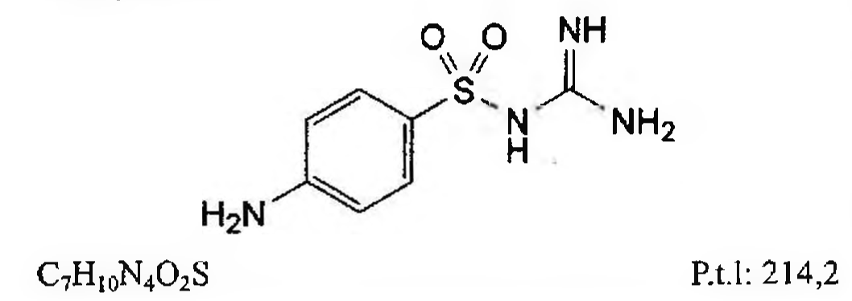

(Hình 11.790.1)

Sulfaguanidin là (4-aminophenylsulfonyl)guanidin, phải chứa từ 99,0 % đến 101,0 % C₇H₁₀N₄O₂S, tính theo chế phẩm đã làm khô.

Tính chất

Bột kết tinh mịn màu trắng hoặc gần như trắng. Rất khó tan trong nước và ethanol 96 %, khó tan trong aceton, thực tế không tan trong methylen clorid, tan trong dung dịch acid vô cơ loãng.

Định tính

Có thể chọn một trong hai nhóm định tính sau: Nhóm I: A, B.

Nhóm II: B, C, D, E.

A. Phổ hấp thụ hồng ngoại (Phụ lục 4.2) của chế phẩm phải phù hợp với phổ hấp thụ hồng ngoại của sulfaguanidin chuẩn.

B. Nhiệt độ nóng chảy từ 189 °C đến 193 °C (Phụ lục 6.7), dùng chế phẩm đã sấy khô.

C. Trong phần Tạp chất liên quan, vết chính trên sắc ký đồ của dung dịch thử (2) tương ứng với vết chính trên sắc ký đồ của dung dịch đối chiếu (1) về vị trí và kích thước.

D. Hòa tan khoảng 5 mg chế phẩm trong 10 ml dung dịch acid hydrocloric 1 M (TT). Pha loãng 1 ml dung dịch thu được thành 10 ml bằng nước. Dung dịch thu được, không cần acid hóa, cho phản ứng của amin thơm bậc nhất (Phụ lục 8.1).

E. Lắc 0,1 g chế phẩm với 2 ml nước, thêm 1 ml dung dịch 1-naphthol (TT) và 2 ml hỗn hợp đồng thể tích nước và dung dịch natri hypoclorid mạnh (TT). Màu đỏ tạo thành.

Giới hạn acid

Dung dịch S: Lắc 2,5 g chế phẩm trong 40 ml nước không có carbon dioxyd (TT), đun nóng ở 70 °C trong 5 min.

Làm lạnh bằng cách nhúng trong nước đá 15 min. Lọc,

pha loãng dịch lọc thành 50 ml với nước không có carbon dioxyd (TT).

Hút 20 ml dung dịch S, thêm 0,1 ml dung dịch xanh bromothymol (TT), không quá 0,2 ml dung dịch natri hydroxyd 0,1 M (CĐ) được dùng để làm chuyển màu của chỉ thị.

Tạp chất liên quan

Phương pháp sắc ký lớp mỏng (Phụ lục 5.4). Bản mỏng: Silica gel GF₂₅₄.

Dung môi khai triển: Acid formic khan - methanol - methylen clorid (10 : 20 : 70).

Dung dịch thử (1): Hòa tan 50 mg chế phẩm trong 5 ml aceton (TT).

Dung dịch thử (2): Pha loãng 2 ml dung dịch thử (1) thành 10 ml bằng aceton (TT).

Dung dịch đối chiếu (1): Hòa tan 10 mg sulfaguanidin chuẩn trong 5 ml aceton (TT).

Dung dịch đối chiếu (2): Pha loãng 5 ml dung dịch thử (2) thành 200 ml bằng aceton (TT).

Dung dịch đối chiếu (3): Pha loãng 5 ml dung dịch đối chiếu (2) thành 10 ml bằng aceton (TT).

Dung dịch đối chiếu (4): Hòa tan 10 mg sulfanilamid chuẩn trong 5 ml dung dịch thử (2).

Cách tiến hành: Chấm riêng biệt lên bản mỏng 10 µl mỗi dung dịch. Triển khai sắc ký cho đến khi dung môi đi được khoảng 15 cm. Để khô bản mỏng ngoài không khí, kiểm tra dưới ánh sáng đèn tử ngoại 254 nm. Trên sắc ký đồ dung dịch thử (1), bất kỳ vết phụ nào không được đậm màu hơn vết chính thu được từ dung dịch đối chiếu (2) (0,5 %) và chỉ được phép có một vết phụ đậm màu hơn vết chính của dung dịch đối chiếu (3) (0,25 %). Phép thử chỉ có giá trị khi trên sắc ký đồ dung dịch đối chiếu (4) tách ra hai vết rõ ràng.

Kim loại nặng

Không được quá 20 phần triệu (Phụ lục 9.4.8). Lấy 12 ml dung dịch S và tiến hành theo phương pháp 6.

Dùng dung dịch chì mẫu 10 phần triệu Pb (TT) để chuẩn bị mẫu đối chiếu.

Mất khối lượng do làm khô

Không được quá 8,0 % (Phụ lục 9.6). (1,00 g; 100 °C đến 105 °C).

Tro sulfat

Không được quá 0,1 % (Phụ lục 9.9, phương pháp 2). Dùng 1,0 g chế phẩm.

Định lượng

Hòa tan 0,175 g chế phẩm trong 50 ml dung dịch acid hydrocloric 2 M (TT). Thêm 3 g kali bromid (TT), làm lạnh dung dịch trong nước đá và chuẩn độ chậm bằng dung dịch natri nitrit 0,1M (CĐ), xác định điểm kết thúc bằng phương pháp chuẩn độ đo ampe (Phụ lục 10.1).

1 ml dung dịch natri nitrit 0,1 M (CĐ) tương đương với

Bảo quản

Tránh ánh sáng,

Loại thuốc

Kháng sinh nhóm sulfonamid. Chế phẩm

Viên nén.

</break>

11.791. VIÊN NÉN SULFAGUANIDIN

Tabellae Sulfaguanidim

Là viên nén chứa sulfaguanidin.

Chế phẩm phải đáp ứng các yêu cầu trong chuyên luận “Thuốc viên nén” (Phụ lục 1.20) và các yêu cầu sau đây:

Hàm lượng sulfaguanidin, C₇H₁₀N₄O₂S, từ 95,0 % đến 105,0 % so với lượng ghi trên nhãn.

Định tính

A. Lấy một lượng bột viên tương ứng với khoảng 0,2 g sulfaguanidin, thêm 5 ml dung dịch natri hydroxyd 10 % (TT), đun sôi, sẽ có hơi amoniac bay lên.

B. Lấy một lượng bột viên tương ứng với khoảng 50 mg sulfaguanidin, thêm 2 ml dung dịch acid hydrocloric 10 % (TT), lắc kỹ, lọc. Làm lạnh dịch lọc trong nước đá, thêm 4 ml dung dịch natri nitrit 1 % (TT), lắc đều. Lấy 1 ml dung dịch thu được, thêm 5 ml dung dịch 2-naphtol trong kiềm (TT) sẽ xuất hiện tủa đỏ thẫm.

C. Phương pháp sắc ký lớp mỏng (Phụ lục 5.4)

Bản mỏng: Silica gel GF₂₅₄

Dung môi khai triển: Dicloromethan - methanol - acid formic khan (70 : 20 : 10)

Dung dịch đối chiếu: Hòa tan 10 mg sulfaguanidin chuẩn trong 5 ml aceton (TT).

Dung dịch thử: Lấy một lượng bột viên tương đương với 20 mg sulfaguanidin, thêm 10 ml aceton (TT), lắc kỹ, lọc, dùng dịch lọc để chấm sắc ký.

Cách tiến hành: Chấm riêng biệt lên bản mỏng 10 µl mỗi dung dịch trên. Triển khai sắc ký tới khi dung môi đi được khoảng 15 cm, lấy bản mỏng ra để khô ngoài không khí.

Quan sát dưới ánh sáng tử ngoại ở bước sóng 254 nm. Vết chính trên sắc ký đồ của dung dịch thử phải phù hợp về vị trí, màu sắc và kích thước với vết chính trên sắc ký đồ của dung dịch đối chiếu.

Định lượng

Cân 20 viên, tính khối lượng trung bình viên và nghiền thành bột mịn. Cân chính xác một lượng bột viên tương ứng với khoảng 0,200 g sulfaguanidin, thêm 15 ml dung dịch acid hydrocloric 25 % (TT) và 50 ml nước. Lắc kỹ.

Tiến hành chuẩn độ bằng nitrit (Phụ lục 10.4).

1 ml dung dịch natri nitrit 0,1 M (CĐ) tương đương với

Bảo quản

Đựng trong đồ đựng kín, tránh ánh sáng. Hàm lượng thường dùng 300 mg.

</break>

11.792. SULFAMETHOXAZOL Sulfamethoxazolum

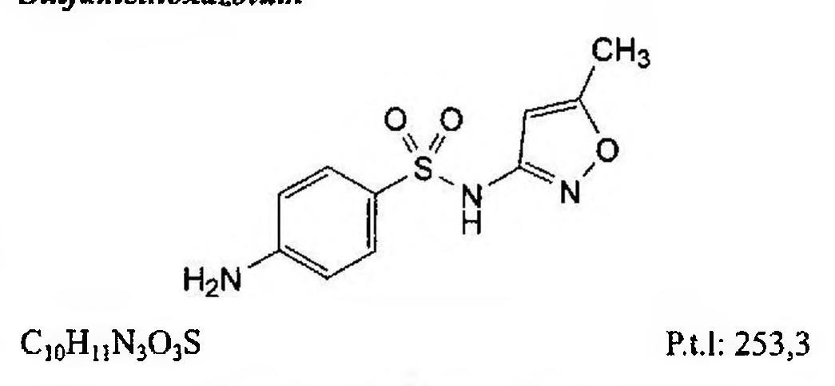

(Hình 11.792.1)

Sulfamethoxazol là 4-amino-N-(5-methylisoxazol-3-yl)benzen sulfonamid, phải chứa từ 99,0 % đến 101,0 % C₁₀H₁₁N₃O₃S, tính theo chế phẩm đã làm khô.

Tính chất

Bột kết tinh màu trắng hoặc gần như trắng. Thực tế không tan trong nước, dễ tan trong aceton, hơi tan trong ethanol 96 %, tan trong dung dịch natri hydroxyd loãng và dung dịch acid loãng.

Định tính

Có thể chọn một trong hai nhóm định tính sau: Nhóm I: A, B.

Nhóm II: B, C, D.

A. Phổ hấp thụ hồng ngoại (Phụ lục 4.2) của chế phẩm phải phù hợp với phổ hấp thụ hồng ngoại của sulfamethoxazol chuẩn.

B. Nhiệt độ nóng chảy từ 169 °C đến 172 °C (Phụ lục 6.7).

C. Phương pháp sắc ký lớp mỏng (Phụ lục 5.4).

Bản mỏng: Silica gel GF₂₅₄.

Dung môi khai triển: Dung dịch amoniac 10 % - nước - nitromethan - dioxan (3 : 6 : 41 : 51).

Dung dịch thử: Hòa tan 20 mg chế phẩm trong 5 ml hỗn hợp amoniac - methanol (2 : 48).

Dung dịch đối chiếu: Hòa tan 20 mg sulfamethoxazol chuẩn trong 5 ml hỗn hợp amoniac - methanol (2 : 48).

Cách tiến hành: Chấm riêng biệt lên bản mỏng 5 µl mỗi dung dịch. Triển khai sắc ký cho đến khi dung môi đi được khoảng 3/4 chiều dài bản mỏng. Sấy khô bản mỏng ở nhiệt độ 100 °C đến 105 °C, kiểm tra dưới ánh sáng đèn tử ngoại 254 nm. Trên sắc ký đồ dung dịch thử phải cho vết chính tương ứng với vết chính của dung dịch đối chiếu về vị trí và kích thước.

D. Hòa tan khoảng 5 mg chế phẩm trong 10 ml dung dịch acid hydrocloric 1 M (TT). Pha loãng 1 ml dung dịch này

thành 10 ml bằng nước. Dung dịch thu được, không cần acid hóa, cho phản ứng của amin thơm bậc nhất (Phụ lục 8.1).

Độ trong và màu sắc của dung dịch

Hòa tan 1,0 g chế phẩm trong 10 ml dung dịch natri hydroxyd 1 M (TT). Dung dịch thu được phải trong (Phụ lục 9.2) và có màu không được đậm hơn dung dịch màu mẫu V₆ VN₆ hoặc VL₆ (Phụ lục 9.3; phương pháp 2).

Giới hạn acid

Lắc 1,25 g chế phẩm đã nghiền mịn với 25 ml nước, đun nóng 70 °C trong 5 min. Làm nguội trong nước đá 15 min và lọc. Hút 20 ml dịch lọc, thêm 0,1 ml dung dịch xanh bromothymol (TT). Lượng dung dịch natri hydroxyd 0,1 N (CĐ) cần dùng để làm chuyển màu của chỉ thị không quá 0,3 ml.

Tạp chất liên quan

Phương pháp sắc ký lỏng (Phụ lục 5.3). Pha động: Hỗn hợp methanol - dung dịch kali dihydrophosphat 0,1 M (35 : 65), điều chỉnh đến pH 6,0 bằng dung dịch kali hydroxyd 10 % (TT).

Dung dịch thử: Hòa tan 50,0 mg chế phẩm trong 45 ml pha động, siêu âm ở 45 °C trong 10 min. Để nguội và pha loãng thành 50,0 ml bằng pha động.

Dung dịch đối chiếu (1): Pha loãng 1,0 ml dung dịch thử thành 10,0 ml bằng pha động. Pha loãng 1,0 ml dung dịch thu được thành 100,0 ml bằng pha động.

Dung dịch đối chiếu (2): Hòa tan 5 mg chế phẩm và 5 mg tạp chất A chuẩn của sulfamethoxazol trong pha động và pha loãng thành 50,0 ml với cùng dung môi.

Dung dịch đối chiếu (3): Hòa tan 5,0 mg tạp chất F chuẩn của sulfamethoxazol trong pha động và pha loãng thành 20,0 ml với cùng dung môi. Pha loãng 1,0 ml dung dịch thu được thành 100,0 ml bằng pha động.

Điều kiện sắc ký:

Cột kích thước (25 cm x 4,0 mm) được nhồi pha tĩnh B (5 µm).

Nhiệt độ cột: 30 °C.

Detector quang phổ tử ngoại tại bước sóng 210 nm.

Tốc độ dòng: 0,9 ml/min.

Thể tích tiêm: 20 µl.

Cách tiến hành:

Tiến hành sắc ký với thời gian gấp 3 lần thời gian lưu của sulfamethoxazol.

Thời gian lưu tương đối so với sulfamethoxazol (thời gian lưu khoảng 10 min) là: Tạp chất D khoảng 0,3; tạp chất E khoảng 0,35; tạp chất F khoảng 0,45; tạp chất C khoảng 0,5; tạp chất A khoảng 1,2 và tạp chất B khoảng 2,0.

Phép thử chỉ có giá trị khi trên sắc ký đồ dung dịch đối chiếu (2): Hệ số phân giải giữa pic tương ứng với sulfamethoxazol và tạp chất A không được nhỏ hơn 3,5.

Giới hạn: Trên sắc ký đồ của dung dịch thử, diện tích các pic tương ứng với các tạp chất A, B, C, D và E không được lớn hơn diện tích pic chính trên sắc ký đồ dung dịch đối chiếu (1) (0,1 %). Diện tích pic tương ứng với tạp chất F không được lớn hơn pic chính của dung dịch đối chiếu (3) (0,1 %). Diện tích các tạp chất khác không được lớn hơn diện tích pic chính của dung dịch đối chiếu (1) (0,1 %).

Tổng diện tích các pic tạp không được lớn hơn 3 lần diện tích pic chính của dung dịch đối chiếu (1) (0,3 %).

Bỏ qua các pic có diện tích nhỏ hơn hoặc bằng 0,25 lần diện tích pic chính của dung dịch đối chiếu (1) (0,025 %).

Ghi chú: Tạp chất A: N-[4-[(5-methylisoxazol-3-yl)sulphamoyl] phenyl] acetamid.

Tạp chất B: 4-[[(4-aminophenylsulphonyl]amino]}-N-{5-methylisoxazol-3-yl)benzensulphorarmid.

Tạp chất C: 5-methylisoxazol-3-amin.

Tạp chất D: acid 4-aminobenzensulphonic (acid sulfanilic).

Tạp chất E: 4-aminobenzensulphonamid (sulphanilamid).

Tạp chất E: 4-amino-N-(3-methylisoxazol-5-yl)benzen-sulphonamid.

Kim loại nặng

Không được quá 20 phần triệu (Phụ lục 9.4.8). Lấy 1,0 g chế phẩm tiến hành thử theo phương pháp 4.

Dùng 2 ml dung dịch chì mẫu 10 phần triệu Pb (TT) để chuẩn bị mẫu đối chiếu.

Mất khối lượng do làm khô

Không được quá 0,5 % (Phụ lục 9.6). (1,000 g; 100 °C đến 105 °C).

Tro sulfat

Không được quá 0,1 % (Phụ lục 9.9, phương pháp 2). Dùng 1,0 g chế phẩm.

Định lượng

Hòa tan 0,200 g chế phẩm trong hỗn hợp gồm 50 ml dung dịch acid hydrocloric 10 % (TT) và 50 ml nước. Thêm 3 g kali bromid (TT), làm lạnh dung dịch trong nước đá và chuẩn độ chậm bằng dung dịch natri nitrit 0,1M (CĐ), xác định điểm kết thúc bằng phương pháp chuẩn độ đo ampe (Phụ lục 10.1).

1 ml dung dịch natri nitrit 0,1 M (CĐ) tương đương với

Bảo quản

Tránh ánh sáng. Loại thuốc

Kháng sinh nhóm sulfonamid. Chế phẩm

Viên nén; viên nén và bột pha hỗn dịch uống kết hợp với trimethoprim (co-trimoxazol).

</break>

11.793. VIÊN NÉN SULFAMETHOXAZOL

Tabellne Sulfamethoxazoli

Là viên nén chứa sulfamethoxazol.

Chế phẩm phải đáp ứng các yêu cầu trong chuyên luận “Thuốc viên nén” (Phụ lục 1.20) và các yêu cầu sau đây:

Hàm lượng sulfamethoxazol, C₁₀H₁₁N₃O₃S, từ 95,0 % đến 105,0 % so với lượng ghi trên nhãn.

Định tính

A. Lấy một lượng bột viên tương đương với 100 mg sulfamethoxazol, thêm 2 ml dung dịch acid hydrocloric 10 % (TT) lắc mạnh, lọc, làm lạnh dịch lọc trong nước đá, thêm 0,2 ml dung dịch natri nitrit 10 % (TT), sau 1 đến 2 phút, thêm 1 ml dung dịch 2-naphtol trong kiềm (TT) sẽ hiện màu và tủa đỏ thẫm.

B. Phương pháp sắc ký lớp mỏng (Phụ lục 5.4).

Bản mỏng: Silica gel GF₂₅₄.

Dung môi khai triển: Cloroform-methanol-dimethylformamid (20:2:1), hoặc clorofom - methanol (19:1).

Dung dịch đối chiếu: Dung dịch sulfamethoxazol 2 % trong methanol (TT).

Dung dịch thử: Lấy một lượng bột viên tương đương với 0,4 g sulfamethoxazol hòa tan trong 20 ml methanol (TT) rồi lọc, dùng dịch lọc để chấm sắc ký.

Cách tiến hành: Chấm riêng biệt lên bản mỏng 5 µl mỗi dung dịch. Triển khai sắc ký tới khi dung môi đi được khoảng 15 cm, lấy bản mỏng ra để ở nhiệt độ phòng. Quan sát dưới ánh sáng tử ngoại ở bước sóng 254 nm. Vết chính trên sắc ký đồ của dung dịch thử phải phù hợp về vị trí, màu sắc và kích thước với vết chính trên sắc ký đồ của dung dịch đối chiếu.

(Nếu dùng bản mỏng silica gel G thì phát hiện vết bằng thuốc thử Dragendorff).

Độ hòa tan (Phụ lục 11.4)

Thiết bị: Kiểu giỏ quay

Môi trường: 900 ml dung dịch acid hydrocloric 0,1 M (TT)

Tốc độ quay: 100 r/min. Thời gian: 30 min.

Tiến hành: Lấy một phần dung dịch môi trường đã hòa tan mẫu thử, lọc, bỏ 20 ml dịch lọc đầu. Pha loãng dịch lọc thu được tới nồng độ thích hợp với môi trường hòa tan. Đo độ hấp thụ (Phụ lục 4.1) của dung dịch thu được ở bước sóng cực đại khoảng 265 nm, cốc đo dày 1 cm, mẫu trắng là môi trường hòa tan. Tiến hành đo song song với dung dịch sulfamethoxazol chuẩn pha trong dung dịch acid hydrocloric 0,1 M (TT) có nồng độ tương đương dung dịch thử.

Yêu cầu: Không ít hơn 80 % (Q) lượng sulfamethoxazol,

C₁₀H₁₁N₃O₃S, so với lượng ghi trên nhãn được hòa tan trong 30 min.

Định lượng

Cân 20 viên, tính khối lượng trung bình viên, rồi nghiền thành bột mịn. Cân chính xác một lượng bột viên tương ứng với khoảng 0,300 g sulfamethoxazol, hòa tan trong 20 ml dung dịch acid hydrocloric 10 % (TT), thêm 3 g kali bromid (TT), làm lạnh trong nước đá rồi tiến hành chuẩn độ bằng dung dịch natri nitrit 0,1 M (CĐ) (Phụ lục 10.4), phát hiện điểm tương đương bằng phương pháp chuẩn độ

đo điện thế với cặp điện cực platin-calomel (Phụ lục 10.2).

1 ml dung dịch natri nitrit 0,1M (CĐ) tương đương với

Bảo quản

Trong bao bì kín, tránh ánh sáng. Loại thuốc

Kháng sinh. Hàm lượng thường dùng 300 mg.

</break>

11.794. SULFAMETHOXYPYRIDAZIN Sulfametoxypyridazinum

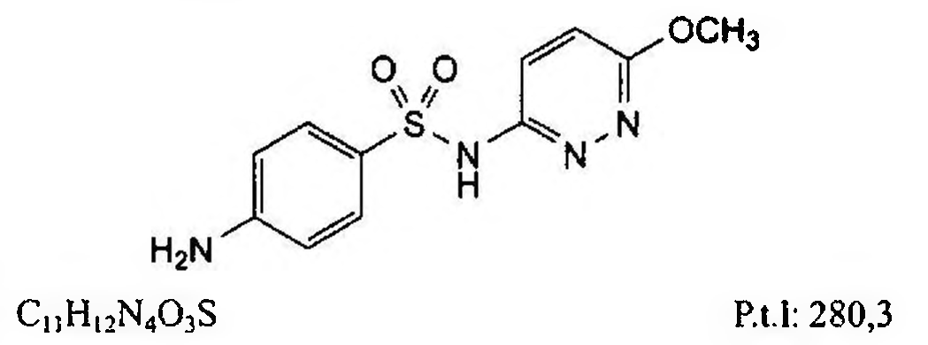

(Hình 11.794.1)

Sulfamethoxypyridazin là 4-amino-N-(6-methoxypyridazin-3-yl)benzensulfonamid, chứa từ 99,0% đến 101,0% C₁₁H₁₂N₄O₃S, tính theo chế phẩm đã làm khô.

Tính chất

Bột kết tinh màu trắng hoặc hơi vàng, ngả màu dần dần khi tiếp xúc với ánh sáng. Thực tế không tan trong nước, hơi tan trong aceton, khó tan trong ethanol 96 %, rất khó tan trong methylen clorid. Tan trong dung dịch kiềm hydroxyd loãng và trong dung dịch acid vô cơ loãng.

Nhiệt độ nóng chảy khoảng 180 °C, kèm phân hủy.

Định tính

Có thể chọn một trong hai nhóm định tính sau: Nhóm I: A, B.

Nhóm II: B, C, D.

A. Phổ hấp thụ hồng ngoại (Phụ lục 4.2) của chế phẩm phải phù hợp với phổ hấp thụ hồng ngoại của sulfamethoxypyridazin chuẩn.

B. Trong phần Tạp chất liên quan, vết chính trên sắc ký đồ của dung dịch thử (2) tương ứng với vết chính trên sắc ký đồ của dung dịch đối chiếu (1) về vị trí và kích thước.

C. Hòa tan khoảng 0,5 g chế phẩm trong 1 ml dung dịch acid sulfuric 40 % (TT), đun nóng nhẹ. Đun nóng cho đến khi tủa kết tinh xuất hiện (khoảng 2 min). Làm nguội, thêm 10 ml dung dịch natri hydroxyd 2 M (TT). Tiếp tục làm nguội, thêm 25 ml ether (TT) và lắc trong 5 min. Gạn lấy lớp ether, làm khô bằng natri sulfat khan (TT), lọc. Bay hơi ether đến khô trên cách thủy. Cắn có dạng dầu, chuyển thành tinh thể khi làm lạnh, cọ thành ống nghiệm bằng đũa thủy tinh nếu cần. Nhiệt độ nóng chảy của tủa (Phụ lục 6.7) từ 102 °C đến 106 °C.

D. Hòa tan khoảng 5 mg chế phẩm trong 10 ml dung dịch acid hydrocloric 1 M (TT). Pha loãng 1 ml dung dịch thu được thành 10 ml với nước. Dung dịch thu được, không cần acid hóa, cho phản ứng của amin thơm bậc nhất (Phụ lục 8.1).

Độ trong và màu sắc của dung dịch

Hòa tan 1,0 g chế phẩm trong hỗn hợp gồm 10 ml dung dịch natri hydroxyd 1 M (TT) và 15 ml nước. Dung dịch thu được phải trong (Phụ lục 9.2) và có màu không được đậm hơn dung dịch màu mẫu V₆ hoặc VN₆ (Phụ lục 9.3, phương pháp 2).

Giới hạn acid

Lấy 1,25 g chế phẩm đã nghiền mịn, thêm 25 ml nước không có carbon dioxyd (TT), đun nóng 70 °C trong 5 min.

Làm lạnh trong nước đá khoảng 15 min và lọc. Hút 20 ml dịch lọc, thêm 0,1 ml dung dịch xanh bromothymol (TT).

Lượng dung dịch natri hydroxyd 0,1 N (CĐ) cần dùng để làm chuyển màu của chỉ thị không quá 0,5 ml.

Tạp chất liên quan

Không được quá 0,5 %,

Phương pháp sắc ký lớp mỏng (Phụ lục 5.4). Bản mỏng: Silica gel GF₂₅₄.

Dung môi khai triển: Amoniac loãng - nước - 2-propanol - ethyl acetat (1:9:30:50).

Dung dịch thử (1): Hòa tan 0,10 g chế phẩm trong 5 ml aceton (TT).

Dung dịch thử (2): Pha loãng 1 ml dung dịch thử (1) thành 10 ml với aceton (TT).

Dung dịch đối chiếu (1): Hòa tan 20 mg sulfamethoxypyridazin chuẩn trong 10 ml aceton (TT).

Dung dịch đối chiếu (2): Pha loãng 1 ml dung dịch thử (2) thành 20 ml bằng aceton (TT).

Cách tiến hành: Chấm riêng biệt lên bản mỏng 5 µl mỗi dung dịch trên. Triển khai sắc ký cho đến khi dung môi đi được khoảng 15 cm. Sấy khô bản mỏng ở nhiệt độ 100 °C đến 105 °C và kiểm tra bản mỏng dưới ánh sáng đèn tử ngoại 254 nm. Trên sắc ký đồ dung dịch thử (1), bất kỳ vết phụ nào không được đậm màu hơn vết chính thu được từ dung dịch đối chiếu (2).

Kim loại nặng không được quá 20 phần triệu (Phụ lục 9.4.8).

Lấy 1,0 g chế phẩm và thử theo phương pháp 4. Dùng 2 ml dung dịch chì mẫu 10 phần triệu Pb (TT) để chuẩn bị mẫu đối chiếu.

Mất khối lượng do làm khô

Không được quá 0,5 % (Phụ lục 9.6). (1,00 g; 100 °C đến 105 °C).

Tro sulfat

Không được quá 0,1 % (Phụ lục 9.9, phương pháp 2). Dùng 1,0 g chế phẩm.

Định lượng: Hòa tan 0,250 g chế phẩm trong 50 ml dung dịch acid hydrocloric 2 M (TT). Thêm 3 g kali bromid (TT), làm lạnh dung dịch trong nước đá và chuẩn độ chậm bằng dung dịch natri nitrit 0,1 M (CĐ), xác định điểm kết thúc bằng phương pháp chuẩn độ đo ampe (Phụ lục 10.1).

1 ml dung dịch natri nitrit 0,1 M (CĐ) tương đương với

Bảo quản

Tránh ánh sáng. Loại thuốc

Kháng sinh nhóm sulfonamid. Chế phẩm

Thuốc tiêm.

</break>

11.795. SULFASALAZIN

Sulfasalazinum

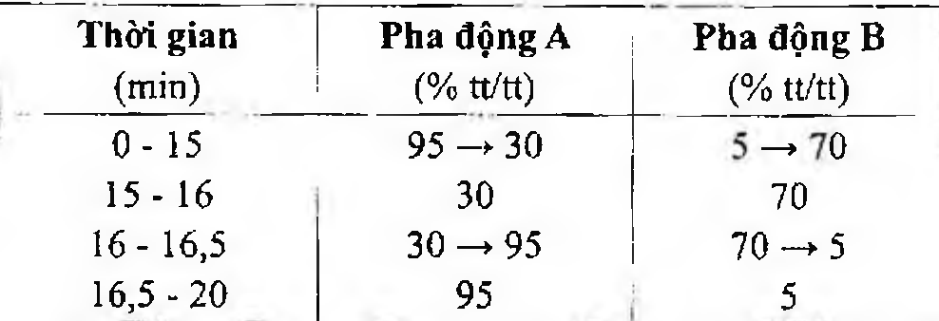

(Hình 11.795.1)

Sulfasalazin là acid 2-hydroxy-5-[2-[4-(pyridin-2-ylsulfamoyl) phenyl]diazenyl]benzoic, phải chứa từ 97,0 % đến 101,5 %

C₁₈H₁₄N₄O₅S, tính theo chế phẩm đã làm khô. Tính chất

Bột mịn màu vàng sáng hay màu vàng nâu. Thực tế không tan trong nước và methylen clorid, rất khó tan trong ethanol 96 %. Tan trong các dung dịch hydroxyd kiềm loãng.

Định tính

Phổ hấp thụ hồng ngoại (Phụ lục 4.2) của chế phẩm phải phù hợp với phổ hấp thụ hồng ngoại của sulfasalazin chuẩn. Chuẩn bị mẫu đo dạng đĩa nén.

Tạp chất liên quan

Phương pháp sắc ký lỏng (Phụ lục 5.3). Pha động A: Hòa tan 1,13 g natri dihydrophosphat (TT) và 2,5 g natri acetat (TT) trong 900 ml nước, điều chỉnh đến pH 4,8 bằng acid acetic băng (TT) và pha loãng thành 1000,0 ml bằng nước.

Pha động B: Pha động A - methanol (60:40).

Dung dịch thử: Hòa tan 25,0 mg chế phẩm trong dung dịch amoniac 0,1 M (TT) và pha loãng thành 25,0 ml với cùng dung môi.

Dung dịch đối chiếu (1): Pha loãng 1,0 ml dung dịch thử thành 100,0 ml bằng dung dịch amoniac 0,1 M (TT).

Dung dịch đối chiếu (2): Hòa tan 1,0 mg dẫn xuất của sulfasalazin để kiểm tra độ phân giải trong 10,0 ml dung dịch đối chiếu (1). Pha loãng 1,0 ml dung dịch thu được thành 10,0 ml bằng dung dịch đối chiếu (1).

Điều kiện sắc ký:

Cột kích thước (25 cm x 4,6 mm) được nhồi pha tĩnh C₁₈ (5 µm).

Detector quang phổ tử ngoại đặt ở bước sóng 320 nm.

Tốc độ dòng: 1 ml/min.

Thể tích tiêm: 20 µl.

Cách tiến hành:

Tiến hành sắc ký theo chương trình dung môi như sau:

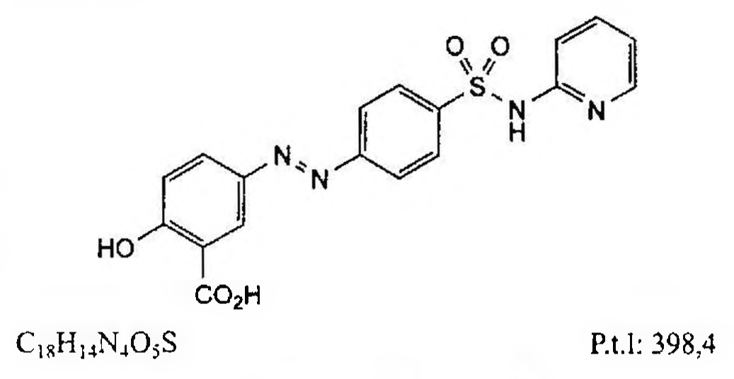

(Hình 11.795.2)

Thời gian lưu tương đối so với sulfasalazin: Tạp chất H khoảng 0,16; tạp chất I khoảng 0,28; tạp chất C khoảng 0,80; tạp chất E khoảng 0,85; tạp chất G khoảng 1,39; tạp chất E khoảng 1,63; tạp chất B khoảng 1,85; tạp chất D khoảng 1,90; tạp chất A khoảng 2,00.

Kiểm tra tính phù hợp của hệ thống: Trên sắc ký đồ của dung dịch đối chiếu (2), độ phân giải giữa pic của sulfasalazin và dẫn xuất của sulfasalazin để kiểm tra độ phân giải ít nhất là 3,0.

Giới hạn:

Tạp chất A, B, C, D, E, F, G, I: Với mỗi tạp chất, diện tích pic không được lớn hơn diện tích pic chính thu được trên sắc ký đồ của dung dịch đối chiếu (1) (1 %).

Tổng diện tích pic của tất cả các tạp chất không được lớn hơn 4 lần diện tích pic chính thu được trên sắc ký đồ của sắc ký đồ của dung dịch đối chiếu (1) (4 %).

Bỏ qua những pic có diện tích nhỏ hơn 0,05 lần diện tích pic chính thu được trên sắc ký đồ của dung dịch đối chiếu (1) (0,05 %): bỏ qua bất kỳ pic nào có thời gian lưu nhỏ hơn 6 min (tạp chất H và tạp chất J).

Ghi chú.

Tạp chất A: 4,4'-[(4-hydroxy-1,3-phenylen)bis(diazendiyl)]bis[N- (pyridin-2-yl)benzenesulfonamid].

Tạp chất B: Acid 2-hydroxy-3,5-bis[2-[4-(pyridin-2-ylsulfamoyl)phenyl]diazenyl]benzoic.

Tạp chất C: Acid 2-hydroxy-5-[2-[4-(2-iminopyridin-1(2H)-yl)phenyl]diazenyl]benzoic.

Tạp chất D: 4-[2-(2-hydroxyphenyl)diazenyl]-N-(pyridin-2-yl)benzenesulfonamid.

Tạp chất E: Acid 2-hydroxy-4-(pyridin-2-ylsulfamoyl)-5-[2-[4-(pyridin-2-ylsulfamoyl)phenyl]diazenyl]biphenyl-3-carboxylic.

Tạp chất F: Acid 2-hydroxy-3-[2-[4-(pyridin-2-ylsulfamoyl)phenyl]diazenyl]benzoic.

Tạp chất G: Acid 3-[2-{4',5-bis(pyridin-2-ylsulfamoyl)biphenyl-2-yl]diazenyl)-2-hydroxybenzoic.

Tạp chất I: Acid 2-hydroxy-5-[2-(4-sulfophenyl)diazenyl]benzoic.

Tạp chất H và J

Phương pháp sắc ký lỏng (Phụ lục 5.3). Pha động: Pha động B - pha động A (30 : 70) (Pha động A và pha động B như mô tả trong phần Tạp chất liên quan).

Dung dịch thử: Hòa tan 25,0 mg chế phẩm trong dung dịch amoniac 0,1 M (TT) và pha loãng thành 25,0 ml với cùng dung môi.

Dung dịch đối chiếu (1): Hòa tan 5,0 mg acid salicylic (TT) (tạp chất H) và 5,0 mg sulfapyridin chuẩn (tạp chất J) trong dung dịch amoniac 0,1 M (TT) và pha loãng thành 10,0 ml với cùng dung môi.

Dung dịch đối chiếu (2): Pha loãng 2,0 ml dung dịch đối chiếu (1) thành 100,0 ml bằng dung dịch amoniac 0,1 M (TT).

Điều kiện sắc ký:

Cột kích thước (25 cm x 4,6 mm) được nhồi pha tĩnh C (5 μm).

Detector quang phổ tử ngoại đặt ở bước sóng 300 nm.

Tốc độ dòng: 1,0 ml/min.

Thể tích tiêm: 20 μl.

Cách tiến hành:

Thời gian tiến hành sắc ký: 10 min.

Tiến hành sắc ký với dung dịch thử và dung dịch đối chiếu (2).

Thời gian lưu của tạp chất H khoảng 6 min; tạp chất J khoảng 7 min.

Kiểm tra tính phù hợp của hệ thống: Trên sắc ký đồ của dung dịch đối chiếu (2), độ phân giải giữa pic của tạp chất H và tạp chất J ít nhất là 2,0.

Giới hạn:

Tạp chất H và J: Với mỗi tạp chất, diện tích pic không được lớn hơn 0,5 lần diện tích pic tương ứng thu được trên sắc ký đồ của dung dịch đối chiếu (2) (0,5 %).

Bỏ qua những pic có diện tích nhỏ hơn 0,05 lần diện tích pic chính thu được trên sắc ký đồ của dung dịch đối chiếu (2) (0,05 %).

Clorid

Không được quá 140 phần triệu (Phụ lục 9.4.5). Hòa tan 1,25 g chế phẩm trong 50 ml nước cất. Đun nóng ở 70 °C trong 5 min, để nguội và lọc. Thêm 1 ml acid nitric (TT) vào 20 ml dịch lọc, để yên 5 min và lọc để thu được dịch lọc trong.

Sulfat

Không được quá 0,04 % (Phụ lục 9.4.14). Thêm 1 ml dung dịch acid hydrocloric 2 M (TT) vào 20 ml dịch lọc thu được ở phép thử Clorid, để yên 5 min và lọc.

Kim loại nặng

Không được quá 10 phần triệu (Phụ lục 9.4.8). Lấy 2,0 g chế phẩm tiến hành thử theo phương pháp 4.

Dùng 2,0 ml dung dịch chì mẫu 10 phần triệu Pb (TT) để chuẩn bị mẫu đối chiếu.

Mất khối lượng do làm khô

Không được quá 1,0 % (Phụ lục 9.6). (1,000 g; 105 °C; 2 h).

Tro sulfat

Không được quá 0,5 % (Phụ lục 9.9, phương pháp 2). Dùng 1,0 g chế phẩm.

Định lượng

Hòa tan khoảng 0,150 g chế phẩm trong dung dịch natri hydroxyd 0,1 M (TT) và pha loãng thành 100,0 ml với cùng dung môi. Chuyển 5,0 ml dung dịch thu được vào bình định mức 1000 ml có chứa sẵn 750 ml nước, thêm 20,0 ml dung dịch acid acetic 0,1 M (TT) và pha loãng thành 1000,0 ml bằng nước.

Song song chuẩn bị dung dịch chuẩn với cách tương tự như chuẩn bị dung dịch thử, dùng 0,150 g sulfasalazin chuẩn.

Đo độ hấp thụ của hai dung dịch ở bước sóng hấp thụ cực đại 359 nm.

Tính hàm lượng C₁₈H₁₄N₄O₅S trong chế phẩm dựa vào độ hấp thụ của dung dịch thử, dung dịch chuẩn và hàm lượng C₁₈H₁₄N₄O₅S trong sulfasalazin chuẩn.

Bảo quản

Trong bao bì kín, tránh ánh sáng.

Loại thuốc

Thuốc chống viêm.

Chế phẩm

Viên nén.

</break>

11.796. SULFATHIAZOL sulfathiazolum

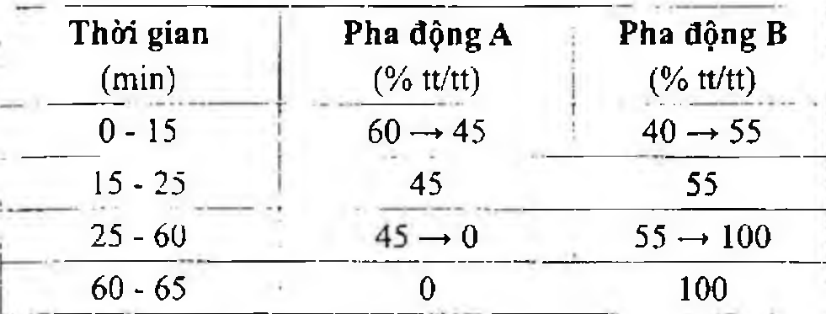

(Hình 11.796.1)

Sulfathiazol là 4-amino-N-(thiazol-2-yl)benzenesulfonamid, chứa từ 99,0 % đến 101,0 % C₉H₉N₃O₂S₂, tính theo chế phẩm đã làm khô.

Tính chất

Bột kết tinh màu trắng hoặc hơi vàng. Thực tế không tan trong nước và methylen clorid, khó tan trong ethanol 96 %, tan trong dung dịch kiềm hydroxyd loãng và trong dung dịch acid vô cơ loãng.

Định tính

Có thể chọn một trong hai nhóm định tính sau:

Nhóm I: A, B.

Nhóm II: B, C, D, E.

A. Phổ hấp thụ hồng ngoại (Phụ lục 4.2) của chế phẩm phải phù hợp với phổ hấp thụ hồng ngoại của Sulfathiazol chuẩn. Nếu phổ có sự khác biệt, hòa tan chế phẩm và chất đối chiếu riêng biệt trong ethanol 96 % (TT), bay hơi đến khô trong chân không, đo phổ hồng ngoại của cắn thu được.

B. Nhiệt độ nóng chảy ở 200 °C đến 203 °C (Phụ lục 6.7). Hiện tượng nóng chảy có thể xuất hiện vào khoảng 175 °C sau đó lại đông đặc, quá trình nóng chảy thứ hai tại 200 °C đến 203 °C.

C. Trong phần Tạp chất liên quan, vết chính trên sắc ký đồ của dung dịch thử (2) tương ứng với vết chính trên sắc ký đồ của dung dịch đối chiếu (1) về vị trí, màu sắc và kích thước.

D. Hòa tan khoảng 10 mg chế phẩm trong hỗn hợp gồm 10 ml nước và 2 ml dung dịch natri hydroxyd 0,1 M (TT). Thêm 0,5 ml dung dịch đồng (II) sulfat 12,5 % (TT). Kết tủa màu xanh xám hoặc đỏ tía tạo thành.

E. Hòa tan khoảng 5 mg chế phẩm trong 10 ml dung dịch acid hydrocloric 1 M (TT). Pha loãng 1 ml dung dịch thu được thành 10 ml với nước. Dung dịch thu được, không cần acid hóa, cho phản ứng của amin thơm bậc nhất (Phụ lục 8.1).

Độ trong và màu sắc của dung dịch

Hòa tan 1,0 g chế phẩm trong 10 ml dung dịch natri hydroxyd 1 M (TT). Dung dịch thu được phải trong (Phụ lục 9.2) và có màu không được đậm hơn dung dịch màu mẫu VL₆ (Phụ lục 9.3, phương pháp 2).

Giới hạn acid

Lấy 1,0 g chế phẩm, thêm 50 ml nước không có carbon dioxyd (TT), lắc đều. Đun nóng ở 70 °C trong 5 min. Làm nguội nhanh đến 20 °C và lọc. Hút 25 ml dịch lọc, thêm 0,1 ml dung dịch xanh bromothymol (TT). Lượng dung dịch natri hydroxyd 0,1 N (CĐ) cần dùng để làm chuyển màu của chỉ thị không quá 0,1 ml.

Tạp chất liên quan

Không được quá 0,5 %. Phương pháp sắc ký lớp mỏng (Phụ lục 5.4 ).

Bản mỏng: Silica gel H.

Dung môi khai triển: Amoniac - butanol (18 : 90).

Dung dịch thử (1): Hòa tan 0,1 g chế phẩm trong hỗn hợp amoniac - ethanol 96 % (1 : 9) và pha loãng thành 10 ml với cùng dung môi.

Dung dịch thử (2): Hút 1 ml dung dịch thử (1) pha loãng thành 5 ml với hỗn hợp amoniac - ethanol 96 % (1 : 9).

Dung dịch đối chiếu (1): Hòa tan 20 mg sulfathiazol chuẩn trong hỗn hợp amoniac - ethanol 96 % (1 : 9) và pha loãng thành 10 ml với cùng dung môi.

Dung dịch đối chiếu (2): Hòa tan 50 mg sulfanilamid chuẩn trong hỗn hợp amoniac - ethanol 96 % (1 : 9) và pha loãng thành 100 ml với cùng dung môi. Pha loãng 1 ml dung dịch thu được thành 10 ml với cùng dung môi trên.

Cách tiến hành: Chấm riêng biệt lên bản mỏng 10 μl mỗi dung dịch. Triển khai sắc ký cho đến khi dung môi đi được khoảng 15 cm. Sấy khô bản mỏng ở nhiệt độ 100 °C đến 105 °C trong 10 min. Phun bản mỏng với dung dịch dimethylaminobenzaldehyd 0,1 % trong ethanol 96 % có chứa 1 % (tt/tt) acid hydrocloric (TT). Trên sắc ký đồ dung dịch thử (1), bất kỳ vết phụ nào không được đậm màu hơn vết chính thu được từ dung dịch đối chiếu (2).

Kim loại nặng

Không được quá 20 phần triệu (Phụ lục 9.4.8). Lấy 1,0 g chế phẩm tiến hành thử theo phương pháp 3.

Dùng 2 ml dung dịch chì mẫu 10 phần triệu Pb (TT) để chuẩn bị mẫu đối chiếu.

Mất khối lượng do làm khô

Không được quá 0,5 % (Phụ lục 9.6). (1,00 g; 100 °C đến 105 °C).

Tro sulfat

Không được quá 0,1 % (Phụ lục 9.9, phương pháp 2). Dùng 1,0 g chế phẩm.

Định lượng

Hòa tan 0,200 g chế phẩm trong 50 ml dung dịch acid hydrocloric 2 M (TT). Thêm 3 g kali bromid (TT), làm lạnh dung dịch trong nước đá và chuẩn độ chậm bằng dung dịch natri nitrit 0,1 M (CĐ), xác định điểm kết thúc bằng phương pháp chuẩn độ đo ampe (Phụ lục 10.1).

1 ml dung dịch natri nitrit 0,1 M (CĐ) tương đương với 25,53 mg C₉H₉N₃O₂S₂.

Bảo quản

Tránh ánh sáng.

Loại thuốc

Kháng sinh nhóm sulfonamid.

</break>

11.797. SULPIRID

Sulpiridum

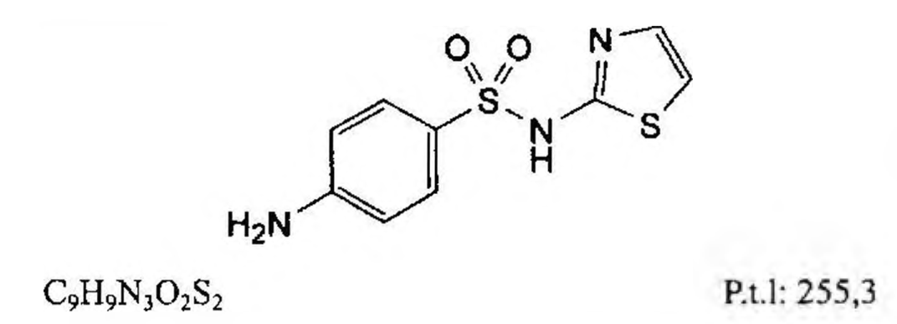

(Hình 11.797.1)

Sulpirid là (±)-N-[(1-ethylpyrolidin-2-yl)methyl]-2-methoxy-3-sulfamoylbenzamid, phải chứa từ 98,5 % đến 101,0 % C₁₅H₂₃N₃O₄S, tính theo chế phẩm đã làm khô.

Tính chất

Bột kết tinh màu trắng hay gần như trắng. Thực tế không tan trong nước, hơi tan trong methanol, khó tan trong ethanol 96 % và trong methylen clorid, tan trong các dung dịch acid vô cơ loãng và hydroxyd kiềm loãng.

Định tính

Có thể chọn một trong hai nhóm định tính sau:

Nhóm I: A, B.

Nhóm II: B, C, D.

A. Phổ hấp thụ hồng ngoại (Phụ lục 4.2) của chế phẩm phải phù hợp với phổ hấp thụ hồng ngoại của sulpirid chuẩn. Chuẩn bị mẫu đo dạng đĩa nén.

B. Điểm chảy từ 177 °C đến 181 °C (Phụ lục 6.7).

C. Trong phần Tạp chất A: Quan sát bản mỏng thu được dưới ánh sáng tử ngoại ở bước sóng 254 nm. Vết chính trên sắc ký đồ thu được của dung dịch thử (2) phải có vị trí và kích thước tương tự với vết trên sắc ký đồ thu được của dung dịch đối chiếu (1).

D. Lấy khoảng 1 mg chế phẩm vào đĩa sứ, thêm 0,5 ml acid sulfuric (TT) và 0,05 ml formaldehyd (TT). Quan sát dưới ánh sáng tử ngoại ở bước sóng 365 nm, dung dịch có huỳnh quang xanh lam.

Độ trong và màu sắc của dung dịch

Hòa tan 1,0 g chế phẩm trong dung dịch acid acetic 2 M (TT) và pha loãng thành 10 ml với cùng dung môi. Dung dịch thu được phải trong (Phụ lục 9.2) và có màu không được đậm hơn dung dịch màu mẫu V₆ (Phụ lục 9.3, phương pháp 1).

Tạp chất A

Phương pháp sắc ký lớp mỏng (Phụ lục 5.4).

Bản mỏng: Silica gel F₂₅₄.

Dung môi khai triển: Amoniac đậm đặc - dioxan - methanol - methylen clorid (2 : 10 : 14 : 90).

Dung dịch thử (1): Hòa tan 0,20 g chế phẩm trong methanol (TT), siêu âm đến khi hòa tan hoàn toàn và pha loãng thành 10,0 ml với cùng dung môi.

Dung dịch thử (2): Pha loãng 1 ml dung dịch thử (1) thành 10,0 ml bằng methanol (TT).

Dung dịch đối chiếu (1): Hòa tan 20 mg sulpirid chuẩn trong methanol (TT) và pha loãng thành 10,0 ml với cùng dung môi.

Dung dịch đối chiếu (2): Hòa tan 5 mg tạp chất A chuẩn của sulpirid trong methanol (TT) và pha loãng thành 25,0 ml với cùng dung môi. Pha loãng 1,0 ml dung dịch thu được thành 10,0 ml bằng methanol (TT).

Cách tiến hành: Chấm riêng biệt lên bản mỏng 10 μl mỗi dung dịch trên. Triển khai sắc ký đến khi dung môi đi được 1/2 chiều dài bản mỏng. Lấy bản mỏng ra, để khô ngoài không khí. Quan sát dưới ánh sáng tử ngoại ở bước sóng 254 nm cho Định tính C. Sau đó phun dung dịch ninhydrin (TT) lên bản mỏng và sấy ở 100 °C đến 105 °C trong 15 min, quan sát dưới ánh sáng ban ngày.

Trên sắc ký đồ của dung dịch thử (1), vết tương ứng với tạp chất A không được có màu đậm hơn màu của vết tương ứng trên sắc ký đồ của dung dịch đối chiếu (2) (0,1 %).

Tạp chất liên quan

Phương pháp sắc ký lỏng (Phụ lục 5.3). Pha động: Dung dịch đệm pH 3,3 - methanol - acetonitril (80 : 10 : 10).

Dung dịch đệm pH 3,3: Dung dịch chứa kali dihydrophosphat (TT) 0,68 % và natri octansulfonat (TT) 0,1 %, điều chỉnh đến pH 3,3 bằng acid phosphoric (TT).

Dung dịch thử: Hòa tan 0,100 g chế phẩm trong pha động và pha loãng thành 100,0 ml với cùng dung môi.

Dung dịch đối chiếu (1): Pha loãng 1,0 ml dung dịch thử thành 100,0 ml bằng pha động. Pha loãng 1,0 ml dung dịch thu được thành 10,0 ml bằng pha động.

Dung dịch đối chiếu (2): Hòa tan 5 mg chế phẩm và 5 mg tạp chất B chuẩn của sulpirid trong pha động và pha loãng thành 50,0 ml với cùng dung môi.

Điều kiện sắc ký:

Cột kích thước (25 cm \* 4,6 mm) được nhồi pha tĩnh end-capped octylsilyl silica gel dùng cho sắc ký (5 µm).

Detector quang phổ tử ngoại đặt ở bước sóng 240 nm.

Tốc độ dòng: 1,5 ml/min.

Thể tích tiêm: 10 µl.

Cách tiến hành:

Tiến hành sắc ký với thời gian gấp 2 lần thời gian lưu của sulpirid.

Định tính các tạp chất: Sử dụng sắc ký đồ của dung dịch đối chiếu (2) để xác định pic của tạp chất B.

Thời gian lưu tương đối so với sulpirid (thời gian lưu khoảng 15 min): Tạp chất B khoảng 0,7.

Kiểm tra tính phù hợp của hệ thống: Trên sắc ký đồ của dung dịch đối chiếu (2), độ phân giải giữa pic của tạp chất B và pic của sulpirid ít nhất là 2,5.

Giới hạn: Trên sắc ký đồ của dung dịch thử,

Tạp chất không xác định: Diện tích pic của bất kỳ tạp chất nào không được lớn hơn diện tích pic chính trên sắc ký đồ của dung dịch đối chiếu (1) (0,1 %);

Tổng diện tích các pic tạp chất không được lớn hơn 3 lần diện tích pic chính trên sắc ký đồ của dung dịch đối chiếu (1) (0,3 %).

Bỏ qua các pic có diện tích nhỏ hơn 0,5 lần diện tích pic chính trên sắc ký đồ của dung dịch đối chiếu (1) (0,05 %).

Ghi chú:

Tạp chất A: [(2R)-1-ethylpyrrolidin-2-yl]methanamin.

Tạp chất B: Methyl 2-methoxy-5-sulfamoylbenzoat.

Tạp chất C: Ethyl 2-methoxy-5-sulfamoylbenzoat.

Tạp chất D: Acid 2-methoxy-5-sulfamoylbenzoic.

Tạp chất E: 2-methoxy-5-sulfamoylbenzamid.

Tạp chất F: 1-ethyl-2-{[(2-methoxy-5-sulfamoylbenzoyl)amino]methyl}pyrrolidin 1-oxid.

Tạp chất G: (RS)-N-[(1-ethylpyrrolidin-2-yl)methyl]-2-hydroxy-5-sulfamoylbenzamid.

Clorid

Không được quá 0,01 % (Phụ lục 9.4.5).

Lắc 1,0 g chế phẩm với 20 ml nước. Lọc qua phễu lọc xốp số 4. Lấy 10 ml dịch lọc, thêm 5 ml nước để thử.

Sắt

Không được quá 10 phần triệu (Phụ lục 9.4.13). Nung 1,0 g chế phẩm trong chén sứ. Cho 1 ml dung dịch acid hydrocloric 1 M (TT), 3 ml nước và 0,1 ml acid nitric (TT) vào cắn thu được. Đun nóng trên cách thủy vài phút.

Chuyển dung dịch thu được vào ống nghiệm, tráng chén sứ bằng 4 ml nước. Tập trung nước rửa vào ống nghiệm và thêm nước vừa đủ 10 ml để thử.

Kim loại nặng

Không được quá 10 phần triệu (Phụ lục 9.4.8).

Lấy 1,0 g chế phẩm tiến hành thử theo phương pháp 3.

Dùng 1 ml dung dịch chì mẫu 10 phần triệu Pb (TT) để chuẩn bị mẫu đối chiếu.

Mất khối lượng do làm khô

Không được quá 0,5 % (Phụ lục 9.6). (1,000 g; 105 °C).

Tro sulfat

Không được quá 0,1 % (Phụ lục 9.9, phương pháp 2). Dùng 1,0 g chế phẩm.

Định lượng

Hòa tan 0,250 g chế phẩm trong 80 ml acid acetic khan (TT). Chuẩn độ bằng dung dịch acid percloric 0,1 N (CĐ).

Xác định điểm kết thúc bằng phương pháp chuẩn độ đo điện thế (Phụ lục 10.2).

1 ml dung dịch acid percloric 0,1 N (CĐ) tương đương với |

Bảo quản

Trong bao bì kín.

Loại thuốc

Thuốc chống loạn thần.

Chế phẩm

Viên nén, nang.

</break>

11.798. NANG SULPIRID

Capsulae Sulpiridi

Là nang cứng chứa sulpirid.

Chế phẩm phải đáp ứng các yêu cầu trong chuyên luận “Thuốc nang” (Phụ lục 1.13) và các yêu cầu sau đây:

Hàm lượng sulpirid, C₁₅H₂₃N₃O₄S, từ 95,0 % đến 105,0 % so với lượng ghi trên nhãn.

Định tính

Hòa tan một lượng bột thuốc trong nang tương đương 0,2 g sulpirid trong 20 ml methanol (TT), lắc 5 min, lọc và bay hơi dịch lọc đến khô. Phổ hấp thụ hồng ngoại (Phụ lục 4.2) của cắn phải phù hợp với phổ hồng ngoại của sulpirid chuẩn.

Độ hòa tan

Thiết bị: Kiểu cánh khuấy.

Môi trường hòa tan: 900 ml dung dịch acid hydrocloric 0,1 M (TT).

Tốc độ quay: 50 r/min.

Thời gian: 30 min.

Cách tiến hành:

Dung dịch thử: Lấy một phần dung dịch môi trường đã hòa tan mẫu thử, lọc, bỏ dịch lọc đầu.

Dung dịch chuẩn: Cân chính xác khoảng 55,0 mg sulpirid chuẩn vào bình định mức 100 ml, thêm 70 ml dung dịch acid hydrocloric 0,1 M (TT), lắc để hòa tan hoàn toàn, thêm dung dịch acid hydrocloric 0,1 M (TT) đến định mức, lắc đều. Lấy chính xác 5,0 ml dung dịch này cho vào bình định mức 50 ml, thêm dung dịch acid hydrocloric 0,1 M (TT) vừa đủ đến vạch, lắc đều. Đo độ hấp thụ (Phụ lục 4.1) của dung dịch thử và dung dịch chuẩn ở bước sóng 291 nm ± 1 nm. Dùng dung dịch acid hydrocloric 0,1 M (TT) làm mẫu trắng.

Tính hàm lượng sulpirid, C₁₅H₂₃N₃O₄S, hòa tan từ viên dựa vào các độ hấp thụ đo được và nồng độ C₁₅H₂₃N₃O₄S của dung dịch sulpirid chuẩn.

Yêu cầu: Không được ít hơn 75 % (Q) lượng sulpirid,

C₁₅H₂₃N₃O₄S, so với lượng ghi trên nhãn được hòa tan trong 30 min.

Định lượng

Dung dịch thử: Cân 20 nang, tính khối lượng trung bình bột thuốc trong nang và nghiền thành bột mịn. Cân chính xác một lượng bột thuốc tương ứng với khoảng 0,1 g sulpirid, hòa tan trong khoảng 50 ml dung dịch natri hydroxyd 0,1 M (TT), siêu âm 5 min, thêm cùng dung môi cho đủ 100,0 ml, trộn đều, lọc. Pha loãng 5,0 ml dịch lọc thành 100,0 ml bằng dung dịch natri hydroxyd 0,1 M (TT).

Dung dịch chuẩn: Cân chính xác khoảng 0,1 g sulpirid chuẩn, hòa tan trong khoảng 50 ml dung dịch natri hydroxyd 0,1 M (TT), siêu âm 5 min, thêm cùng dung môi cho đủ 100,0 ml, trộn đều. Pha loãng 5,0 ml dịch này thành 100,0 ml bằng dung dịch natri hydroxyd 0,1 M (TT).

Đo độ hấp thụ (Phụ lục 4.1) của dung dịch thu được ở bước sóng cực đại 291 nm, dùng dung dịch natri hydroxyd 0,1 M (TT) làm mẫu trắng.

Tính hàm lượng sulpirid, C₁₅H₂₃N₃O₄S, dựa vào các độ hấp thụ đo được và hàm lượng C₁₅H₂₃N₃O₄S của sulpirid chuẩn.

Bảo quản

Trong bao bì kín, tránh ánh sáng, để nơi khô mát.

Loại thuốc

Thuốc chống loạn thần.

Hàm lượng thường dùng

</break>

11.799. SULTAMICILIN

Sultamicillinum

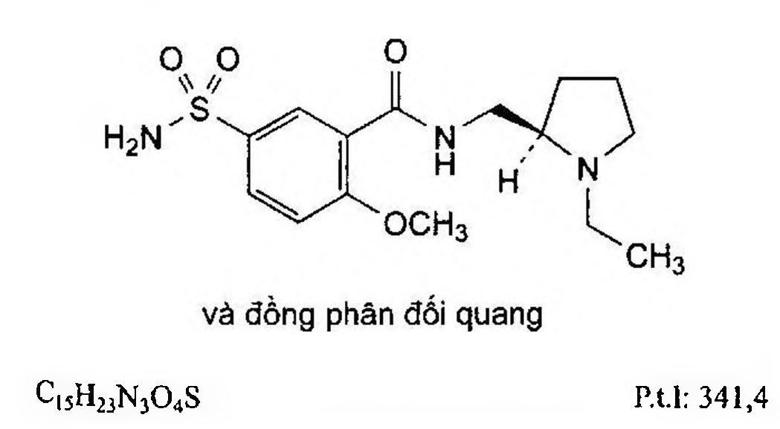

(Hình 11.799.1)

Sultamicilin là methylen (2S,5R,6R)-6-[[(2R)-2-aminophenylacetyl]amino]-3,3-dimethyl-7-oxo-4-thia-1-azabicyclo[3.2.0]heptan-2-carboxylat (2S,5R)-3,3-dimethyl-4,4,7-trioxo-4λ⁶-thia-1-aza-bicyclo[3.2.0]heptan-2-carboxylat, phải chứa từ 96,0 % đến 102,0 % C₂₅H₃₀N₄O₉S₂, tính theo chế phẩm khan.

Sản phẩm được bán tổng hợp từ một sản phẩm lên men.

Tính chất

Bột kết tinh trắng hoặc gần như trắng, hơi hút ẩm. Thực tế không tan trong nước và ethanol 96 %, rất khó tan trong methanol.

Định tính

Phổ hấp thụ hồng ngoại (Phụ lục 4.2) của chế phẩm phải phù hợp với phổ hấp thụ hồng ngoại của sultamicilin chuẩn.

Góc quay cực riêng

Từ +190° đến +210°, tính theo chế phẩm khan (Phụ lục 6.4). Hòa tan 0,500 g chế phẩm trong dimethylformamid (TT) và pha loãng thành 50,0 ml với cùng dung môi.

Tạp chất liên quan

Phương pháp sắc ký lỏng (Phụ lục 5.3). Chuẩn bị các dung dịch ngay trước khi dùng hoặc bảo quản các dung dịch này không quá 6 h ở nhiệt độ từ 2 °C đến 8 °C.

Pha động A: Dung dịch natri dihydrophosphat (TT) 4,68 g/l được điều chỉnh đến pH 3,0 bằng acid phosphoric (TT).

Pha động B: Acetonitril (TT).

Dung dịch A: Methanol (TT) - acetonitril (TT) (20 : 50).

Dung dịch B: Hòa tan 1,56 g natri dihydrophosphat (TT) trong 900 ml nước. Thêm 7,0 ml acid phosphoric (TT) và pha loãng thành 1000 ml bằng nước.

Dung dịch mẫu trắng: Dung dịch B - dung dịch A (30 : 70).

Dung dịch thử: Hòa tan 50,0 mg chế phẩm trong 35 ml dung dịch A và lắc siêu âm khoảng 1 min. Thêm 13 ml dung dịch B, trộn đều và lắc siêu âm khoảng 1 min. Pha loãng dung dịch thu được thành 50,0 ml bằng dung dịch B và trộn đều.

Dung dịch đối chiếu (1): Hòa tan 70,0 mg sultamicilin tosilat chuẩn trong 35 ml dung dịch A và lắc siêu âm khoảng 1 min. Thêm 13 ml dung dịch B, trộn đều và lắc siêu âm khoảng 1 min. Pha loãng dung dịch thu được thành 50,0 ml bằng dung dịch B và trộn đều.

Dung dịch đối chiếu (2): Phân tán 15 mg sultamicilin tosilat chuẩn trong 20 ml dung dịch natri hydroxyd 0,04 % (TT) và lắc siêu âm khoảng 5 min. Thêm 20 ml dung dịch acid hydrocloric (TT) 0,36 g/l và pha loãng thành 100 ml bằng nước.

Dung dịch đối chiếu (3): Pha loãng 1,0 ml dung dịch đối chiếu (1) thành 100,0 ml bằng dung dịch mẫu trắng.

Dung dịch đối chiếu (4): Hòa tan 17,3 mg ampicilin trihydrat chuẩn (tạp chất C) và 15,0 mg sulbactam chuẩn (tạp chất A) trong nước và pha loãng thành 50,0 ml với cùng dung môi. Pha loãng 1,0 ml dung dịch thu được thành 100,0 ml bằng nước.

Dung dịch đối chiếu (5): Hòa tan 5 mg sultamicilin chuẩn dùng định tính pic (chứa tạp chất G) trong 7,0 ml dung dịch A và lắc siêu âm khoảng 1 min. Pha loãng dung dịch thu được thành 10,0 ml bằng dung dịch B, trộn đều và lắc siêu âm trong khoảng 1 min.

Điều kiện sắc ký:

Cột kích thước (10 cm x 4,6 mm) được nhồi pha tĩnh C₁₈ (3,5 µm).

Detector quang phổ tử ngoại đặt ở bước sóng 215 nm.

Nhiệt độ cột: 25 °C.

Tốc độ dòng: 1,0 ml/min.

Thể tích tiêm: 5 µl.

Cách tiến hành

Tiến hành sắc ký với chương trình dung môi như sau:

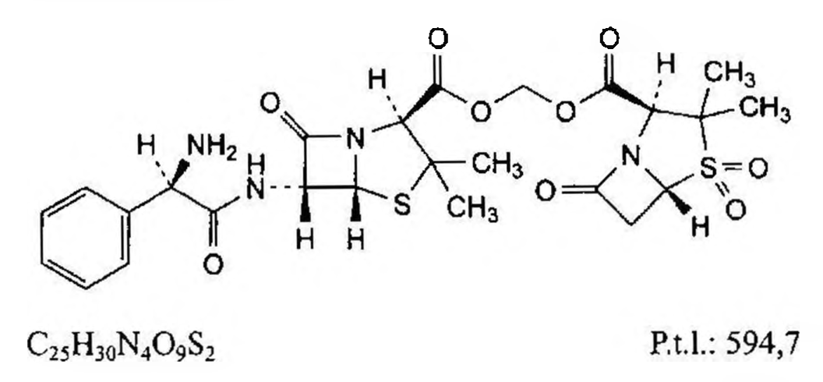

(Hình 11.799.2)

Tiến hành sắc ký với dung dịch mẫu trắng, dung dịch thử và dung dịch đối chiếu (2), (3), (4) và (5).

Định tính các tạp chất: Sử dụng sắc ký đồ cung cấp kèm theo sultamicilin chuẩn dùng để định tính pic và sắc ký đồ của dung dịch đối chiếu (5) để xác định pic của tạp chất G.

Thời gian lưu tương đối so với sultamicilin (thời gian lưu khoảng 9,3 min): Tạp chất A khoảng 0,41; acid ampicilin peniciloic khoảng 0,47; tạp chất B khoảng 0,50; tạp chất C khoảng 0,55; tạp chất D khoảng 0,94; tạp chất E khoảng 1,09; tạp chất F khoảng 1,26; tạp chất G khoảng 1,42.

Kiểm tra tính phù hợp của hệ thống: Trên sắc ký đồ của dung dịch đối chiếu (2), độ phân giải giữa pic acid ampicilin peniciloic và pic tạp chất B ít nhất là 2,5 và độ phân giải giữa pic tạp chất B và pic tạp chất C ít nhất là 2,5.

Giới hạn: Trên sắc ký đồ thu được từ dung dịch thử:

Tạp chất G: Diện tích pic tạp chất G không được lớn hơn diện tích pic sultamicilin thu được trên sắc ký đồ của dung dịch đối chiếu (3) (1,0 %).

Tạp chất A: Diện tích pic tạp chất A không được lớn hơn diện tích pic tương ứng thu được trên sắc ký đồ của dung dịch đối chiếu (4) (0,3 %).

Tạp chất B: Diện tích pic tạp chất B không được lớn hơn diện tích pic tương ứng thu được trên sắc ký đồ của dung dịch đối chiếu (3) (0,3 %).

Tạp chất C: Diện tích pic tạp chất C không được lớn hơn diện tích pic tương ứng thu được trên sắc ký đồ của dung dịch đối chiếu (4) (0,3 %).

Tạp chất D, E, F: Với mỗi tạp chất, diện tích pic không được lớn hơn 0,3 lần diện tích pic sultamicilin thu được trên sắc ký đồ của dung dịch đối chiếu (3) (0,3%).

Tạp chất khác: Với mỗi tạp chất, diện tích pic không được lớn hơn 0,3 lần diện tích pic sultamicilin thu được trên sắc ký đồ của dung dịch đối chiếu (3) (0,3 %).

Tổng diện tích pic của tất cả các tạp chất không được lớn hơn 3 lần diện tích pic sultamicilin thu được trên sắc ký đồ của dung dịch đối chiếu (3) (3,0 %).

Bỏ qua những pic có diện tích nhỏ hơn 0,1 lần diện tích pic sultamicilin thu được trên sắc ký đồ của dung dịch đối chiếu (3) (0,1 %).

Ghi chú:

Tạp chất A: Acid (2S,5R)-3,3-dimethyl-7-oxo-4-thia-1-azabicyclo[3.2.0]heptan-2-carboxylic-4,4-dioxid (sulbactam).

Tạp chất B: Acid 4-methylbenzensulfonic (acid p-toluensulfonic).

Tạp chất C: Acid (2S,5R,6R)-6-[[(2R)-2-amino-2-phenylacetyl]amino]-3,3-dimethyl-7-oxo-4-thia-1-aza-bicyclo[3.2.0]heptan-2-carboxylic (ampicilin).

Tạp chất D: Acid [[(2R)-aminophenylacetyl]amino][(4S)-4-[[[[(2S,5R)-3,3-dimethyl-4,4,7-trioxo-4λ5-thia-1-azabicyclo[3.2.0]hept-2-yl]carbonyl]oxy]methoxy]carbonyl]-5,5-dimethylthiazolidin-2-yl]acetic (acid peniciloic của sultamicilin).

Tạp chất E: Methylen (2S,5R,6R)-3,3-dimethyl-6-[[(2R)-[(1-methyl-4-oxopentyliden)amino]phenyl-acetyl]amino]-7-oxo-4-thia-1-azabicyclo[3.2.0]heptan-2-carboxylat (2S,5R)-3,3-dimethyl-7-oxo-4-oxa-1-azabicyclo[3.2.0]heptan-2-carboxylat.

Tạp chất F: Methylen (2S,5R,6R)-6-{[(2R)-[[[(2S,5R,6R)-6-[[(2)-aminophenylacetyl]amino]-3,3-dimethyl-7-oxo-4-thia-1-azabicyclo{[3.2.0]hept-2-yl]carbonyl]amino]phenylacetyl]amino]-3,3-dimethyl-7-oxo-4-thia-1-azabicyclo{3.2.0]heptan-2-carboxylat (2S,5R)-3,3-dimethyl-4,4,7-trioxo-4λ6-thia-1-azabicyclo[3.2.0]heptan-2-carboxylat (ampicilin sultamicilin adduct).

Tạp chất G: Methylen (2S,5R,6R)-6-[[(2R)-[[[[(2R)-amino-phenylacetyl]amino][(4S)-4-[[[[[(2S,5R)-3,3-dimethyl-4,4,7-trioxo-4λ2-thia-1-azabicyclo[3.2.0]hept-2-yl]carbonyl]oxy]methoxy]carbonyl]-5,5-dimethylthiazolidin-2-yl]acetyl]amino]phenylacetyl]amino]-3,3-dimethyl-7-oxo-4-thia-1-azabicyclo{3.2.0]heptan-2-carboxylat (2S,5R)-3,3-dimethyl-4,4,7-trioxo-4λ4-thia-1-azabicyclo[3.2.0]heptan-2-carboxylat (sultamicilin dimer).

Ethyl acetat

Không được quá 2,5 %. Phương pháp sắc ký khí tiêm pha hơi (Phụ lục 5.2).

Dung dịch thử: Hòa tan 0,200 g chế phẩm trong 7,0 ml hỗn hợp nước - dimethylformamid (1 : 99).

Dung dịch đối chiếu: Hòa tan 0,200 g ethyl acetat (TT) trong 240 ml hỗn hợp nước - dimethylformamid (1 : 99) sau đó pha loãng thành 250,0 ml với cùng dung môi. Pha loãng 5,0 ml dung dịch thu được thành 7,0 ml với hỗn hợp nước - dimethylformamid (1 : 99).

Đậy ngay các lọ bằng nút cao su kín có phủ polytetrafluoroethylen và kẹp nắp nhôm bảo vệ. Lắc để thu được dung dịch đồng nhất.

Điều kiện sắc ký:

Cột silica nung chảy kích thước (50 m x 0,32 mm), phủ lớp pha tĩnh pol(dimethyl)siloxan dày 1,8 μm hoặc 3,0 μm.

Khí mang: Heli dùng cho sắc ký.

Detector ion hóa ngọn lửa.

Vận tốc tuyến tính: 35 cm/s.

Tỉ lệ chia dòng: 1 : 5.

Điều kiện tiêm pha hơi tĩnh:

Nhiệt độ cân bằng: 105 °C

Thời gian cân bằng: 45 min.

Nhiệt độ đường dẫn mẫu: 110 °C.

Thời gian điều áp: 30 s.

Chương trình nhiệt độ:

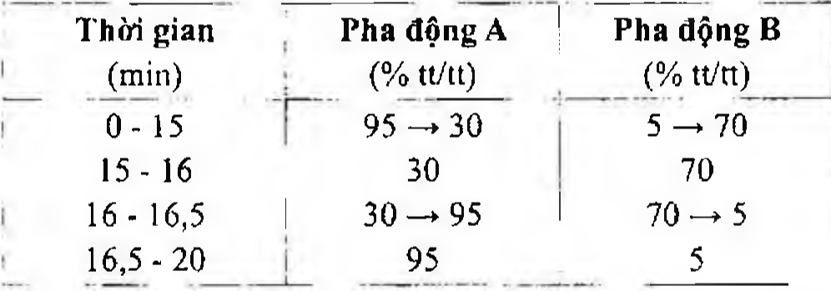

(Hình 11.799.3)

Thể tích tiêm: 1 μl.

Thời gian lưu tương đối so với dimethylformamid (thời gian lưu khoảng 14 min): Ethyl acetat khoảng 0,7.

Kim loại nặng

Không được quá 20 phần triệu (Phụ lục 9.4.8).

Dung dịch thử: Hòa tan 2,0 g chế phẩm trong hỗn hợp methanol - acetonitril (40 : 60) và pha loãng thành 20,0 ml với cùng hỗn hợp dung môi. Lấy 12 ml tiến hành thử theo phương pháp 2. Dùng dung dịch chì mẫu 2 phần triệu Pb để chuẩn bị mẫu đối chiếu.

Dung dịch chì mẫu 2 phần triệu Pb được pha từ dung dịch chì mẫu 100 phần triệu Pb (TT) bằng hỗn hợp methanol - acetonitril (40 : 60).

Nước

Không được quá 1,0 %. (Phụ lục 10.3). Dùng 0,50 g chế phẩm.

Tro sulfat

Không được quá 0,1 % (Phụ lục 9.9, phương pháp 2). Dùng 1,0 g chế phẩm.

Định lượng

Phương pháp sắc ký lỏng (Phụ lục 5.3). Tiến hành như mô tả trong phần Tạp chất liên quan với những thay đổi sau:

Tiến hành sắc ký với dung dịch thử và dung dịch đối chiếu (1).

Tính hàm lượng phần trăm của sultamicilin (C₂₅H₃₀N₄O₉S₂) trong chế phẩm dựa vào diện tích pic thu được trên sắc ký đồ của dung dịch thử, dung dịch đối chiếu (1) và hàm lượng của C₂₅H₃₀N₄O₉S₂ trong sultamicilin tosilat chuẩn

và nhân hàm lượng sultamicilin tosilat với 0,7752.

Bảo quản

Trong bao bì kín.

Loại thuốc

Thuốc ức chế enzym beta-lactamase.

Chế phẩm

Viên nén, nang, bột pha hỗn dịch.

</break>

11.800. SULTAMICILIN TOSILAT DIHYDRAT

Sultamicilini tosilas dihydricus

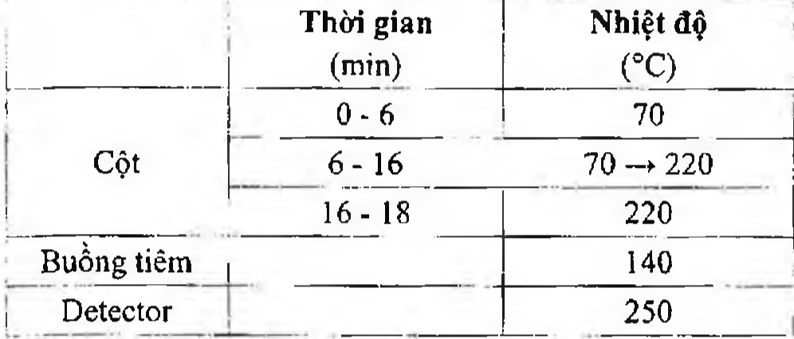

(Hình 11.800.1)

Sultamicilin tosilat dihydrat là 4-methylbenzensulfonat của methylen (2S,5R,6R)-6-[[(2R)-aminophenyl-acetyl]-amino]-3,3-dimethyl-7-oxo-4-thia-1-azabicyclo[3.2.0]heptan-2-carboxylat(2S,5R)-3,3-dimethyl-4,4,7-trioxo-4λ5-thia-1-azabicyclo[3.2.0]heptan-2-carboxylat dihydrat, phải chứa từ 95,0 % đến 102,0 % C₂₅H₃₀N₄O₉S₂, tính theo chế phẩm khan.

Sản phẩm được bán tổng hợp từ một sản phẩm lên men.

Tính chất

Bột kết tinh trắng hoặc gần như trắng. Thực tế không tan trong nước, hơi tan trong ethanol 96%.

Định tính

Phổ hấp thụ hồng ngoại (Phụ lục 4.2) của chế phẩm phải phù hợp với phổ hấp thụ hồng ngoại của sultamicilin tosilat chuẩn.

Góc quay cực riêng

Từ +178° đến +195°, tính theo chế phẩm khan (Phụ lục 6.4). Hòa tan 1,000 g chế phẩm trong dimethylformamid (TT) và pha loãng thành 50,0 ml với cùng dung môi.

Tạp chất liên quan

Phương pháp sắc ký lỏng (Phụ lục 5.3). Chuẩn bị các dung dịch ngay trước khi dùng hoặc bảo quản các dung dịch này không quá 6 h ở nhiệt độ từ 2 °C đến 8 °C.

Pha động A: Dung dịch natri dihydrophosphat (TT) 4,65 g/l được điều chỉnh đến pH 3,0 bằng acid phosphoric (TT).

Pha động B: Acetonitril (TT).

Dung dịch A: Methanol (TT) - acetonitril (TT) (20 : 80).

Dung dịch B: Hòa tan 1,56 g natri dihydrophosphat (TT) trong 900 ml nước. Thêm 7,0 ml acid phosphoric (TT) và pha loãng thành 1000 ml bằng nước.

Dung dịch mẫu trắng: Dung dịch B - dung dịch A (30 : 70).

Dung dịch thử: Hòa tan 70,0 mg chế phẩm trong 35 ml dung dịch A và siêu âm khoảng 1 min. Thêm 13 ml dung dịch B, trộn đều và siêu âm khoảng 1 min. Pha loãng dung dịch thu được thành 50,0 ml bằng dung dịch B và trộn đều.

Dung dịch đối chiếu (1): Hòa tan 70,0 mg sultamicilin tosilat chuẩn trong 35 ml dung dịch A và siêu âm khoảng 1 min.

Thêm 13 ml dung dịch B, trộn đều và siêu âm khoảng 1 min.

Pha loãng dung dịch thu được thành 50,0 ml bằng dung dịch B và trộn đều.

Dung dịch đối chiếu (2): Phân tán 15 mg chế phẩm trong 20 ml dung dịch natri hydroxyd 0,04 % (TT) và siêu âm khoảng 5 min. Thêm 20 ml dung dịch acid hydrocloric (TT) 0,36 g/l và pha loãng thành 100,0 ml bằng nước.

Dung dịch đối chiếu (3): Hòa tan 0,200 g chế phẩm trong 70,0 ml dung dịch A và siêu âm khoảng 1 min. Thêm 25 ml dung dịch B, trộn đều và siêu âm khoảng 1 min. Pha loãng dung dịch thu được thành 100,0 ml bằng dung dịch B và trộn đều. Pha loãng 1,0 ml dung dịch thu được thành 100,0 ml bằng dung dịch mẫu trắng.

Dung dịch đối chiếu (4): Hòa tan 32,3 mg ampicilin trihydrat chuẩn (tạp chất B) và 7,0 mg sulbactam chuẩn (tạp chất A) trong nước và pha loãng thành 1000 ml với cùng dung môi.

Điều kiện sắc ký: Cột kích thước (10 cm x 4,6 mm) được nhồi pha tĩnh C₁₈ (3,5 μm).

Detector quang phổ tử ngoại đặt ở bước sóng 215 nm.

Nhiệt độ cột: 25 °C.

Tốc độ dòng: 1,0 ml/min.

Thể tích tiêm: 5 μl.

Cách tiến hành:

Tiến hành sắc ký với chương trình dung môi như sau:

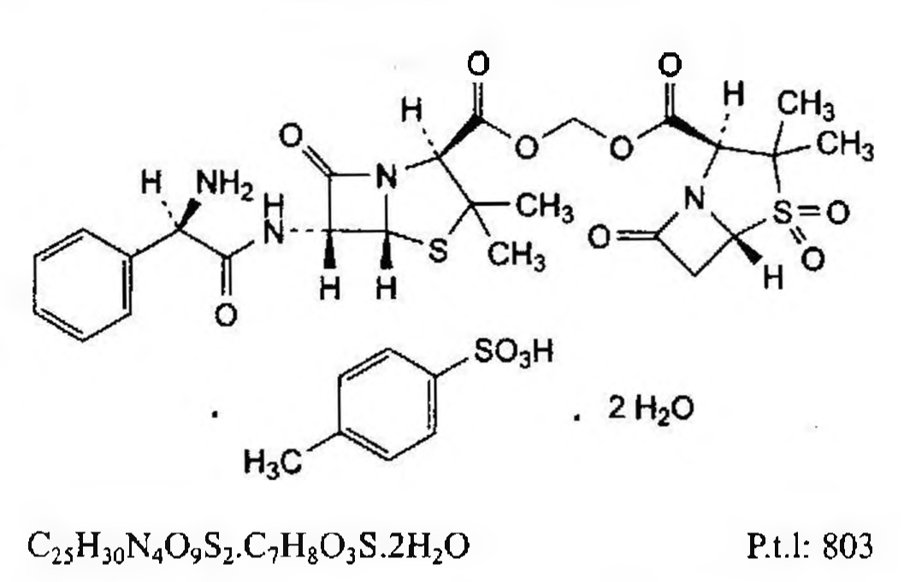

(Hình 11.800.2)

Tiến hành sắc ký với dung dịch mẫu trắng, dung dịch thử và dung dịch đối chiếu (2), (3) và (4).

Thời gian lưu tương đối so với sultamicilin (thời gian lưu khoảng 9,3 min): Tạp chất A khoảng 0,41; acid ampicilin peniciloic khoảng 0,47; tosilat khoảng 0,50; tạp chất B khoảng 0,55; tạp chất C khoảng 0,94; tạp chất D khoảng 1,09; tạp chất F khoảng 1,23; tạp chất E khoảng 1,26; tạp chất G khoảng 1,42.

Kiểm tra tính phù hợp của hệ thống: Trên sắc ký đồ của dung dịch đối chiếu (2), độ phân giải giữa pic acid ampicilin peniciloic và pic tosilat ít nhất là 2,5 và độ phân giải giữa pic tosilat và pic tạp chất B ít nhất là 2,5.

Giới hạn: Trên sắc ký đồ thu được từ dung dịch thử,

Tạp chất B: Diện tích pic tạp chất B không được lớn hơn diện tích pic tương ứng thu được trên sắc ký đồ của dung dịch đối chiếu (4) (2,0 %).

Tạp chất A: Diện tích pic tạp chất A không được lớn hơn diện tích pic tương ứng thu được trên sắc ký đồ của dung dịch đối chiếu (4) (0,5 %).

Tạp chất C, D, E, F, G: Với mỗi tạp chất, diện tích pic không được lớn hơn 0,5 lần diện tích pic sultamicilin thu được trên sắc ký đồ của dung dịch đối chiếu (3) (0,5 %).

Tạp chất khác: Với mỗi tạp chất, diện tích pic không được lớn hơn 0,5 lần diện tích pic sultamicilin thu được trên sắc ký đồ của dung dịch đối chiếu (3) (0,5 %).

Tổng diện tích pic của tất cả các tạp chất không được lớn hơn 4 lần diện tích pic sultamicilin thu được trên sắc ký đồ của dung dịch đối chiếu (3) (4,0 %).

Bỏ qua những pic có diện tích nhỏ hơn 0,1 lần diện tích pic sultamicilin thu được trên sắc ký đồ của dung dịch đối chiếu (3) (0,1 %).

Ghi chú.

Tạp chất A: Acid (2S,5R)-3,3-dimethyl-7-oxo-4-thia-1-azabicyclo[3.2.0]heptan-2-carboxylic 4,4-dioxid (sulbactam).

Tạp chất B: Acid (2S,5R,6R)-6-[[(2R)-2-amino-2-phenylacetyl]amino]-3,3-dimethyl-7-oxo-4-thia-1-azabicyclo{[3.2.0]heptan-2-carboxylic (ampicilin).

Tạp chất C: Acid [[(2R)-aminophenylacetyl]amino][(4S)-4-[[[[(2S,5R)-3,3-dimethyl-4,4,7-trioxo-4λ6-thia-1-azabicyclo{[3.2.0]hept-2-yl]carbonyl]oxy]methoxy]carbonyl]-5,5-dimethylthiazolidin-2-yl]acetic (acid peniciloic của sultamicilin).

Tạp chất D: Methylen (2S,5R,6R)-3,3-dimethyl-6-[[(2R)-[(1-methyl-4-oxopenty)liden)amino]phenyl-acetyl]amino]-7-oxo-4-thia-1-azabicyclo[3.2.0]heptan-2-carboxylat (2S,5R)-3,3-dimethyl-7-oxo-4-oxa-1-azabicyclo[3.2.0]heptan-2-carboxylat.

Tạp chất E: Methylen bis[(2S,5R)-3,3-dimethyl-4,4,7-trioxo-4λ6-thia-1-azabicyclo[3.2.0]heptan-2-carboxylat] (sulbactam methylen ester).

Tạp chất F: Methylen (2S,5R,6R)-6-[[(R)-[[(2R)-amino-phenylacetyl]amino]-3,3-dimethyl-7-oxo-4-thia-1-azabicyclo[3.2.0]hept-2-yl]carbonyl]amino]-phenylacetyl]amino]-3,3-dimethyl-7-oxo-4-thia-1-azabicyclo[3.2.0]heptan-2-carboxylat (2S,5R)-3,3-dimethyl-4,4,7-trioxo-4λ6-thia-1-azabicyclo[3.2.0]heptan-2-carboxylat (ampicilin sultamicilin amid).

Tạp chất G: Methylen (2S,5R,6R)-6-[[(R)-[[(2R)-amino-phenylacetyl]amino][(4S)-4-{[[[(2S,5R)-3,3-dimethyl-4,4,7-trioxo-4λ5-thia-1-azabicyclo[3.2.0]hept-2-yl]-carbonyl]oxy]methoxy]carbonyl]-5,5-dimethylthiazolidin-2-yl]acetyl]amino]phenylacetyl]amino]-3,3-dimethyl-7-oxo-4-thia-1-azabicyclo[3.2.0]heptan-2-carboxylat (2S,5R)-3,3-dimethyl-4,4,7-trioxo-4λ6-thia-1-azabicyclo[3.2.0]heptan-2-carboxylat (sultamicilin dimer).

Ethyl acetat

Không được quá 2,0 %. Phương pháp sắc ký khí tiêm pha hơi (Phụ lục 5.2).

Dung dịch thử: Hòa tan 0,200 g chế phẩm trong 7,0 ml hỗn hợp nước - dimethylformamid (1 : 99).

Dung dịch đối chiếu: Hòa tan 0,200 g ethyl acetat (TT) trong 240 ml hỗn hợp nước - dimethylformamid (1 : 99), sau đó pha loãng thành 250,0 ml với cùng dung môi. Pha loãng 5,0 ml dung dịch thu được thành 7,0 ml với hỗn hợp nước - dimethylformamid (1 : 99).

Đậy ngay các lọ bằng nút cao su kín có phủ polytetrafluoroethylen và kẹp nắp nhôm bảo vệ. Lắc để thu được dung dịch đồng nhất.

Điều kiện sắc ký:

Cột silica nung chảy kích thước (50 m x 0,32 mm) phủ lớp pha tĩnh poly(dimethyl)siloxan dày 1,8 µm hoặc 3,0 µm.

Khí mang: Heli dùng cho sắc ký.

Detector ion hóa ngọn lửa.

Vận tốc tuyến tính: 35 cm/s.

Tỉ lệ chia dòng: 1 : 5.

Điều kiện tiêm pha hơi:

Nhiệt độ cân bằng: 105 °C.

Thời gian cân bằng: 45 min.

Nhiệt độ đường dẫn mẫu: 110 °C.

Thời gian điều áp: 30 s.

Chương trình nhiệt độ:

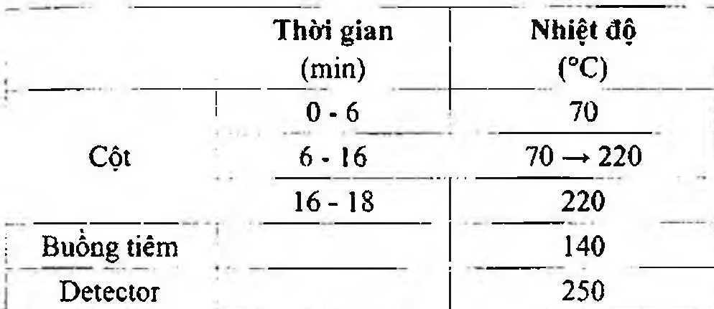

(Hình 11.800.3)

Thể tích tiêm: 1 ml.

Thời gian lưu tương đối so với dimethylformamid (thời gian lưu khoảng 14 min): Ethyl acetat khoảng 0,7.

Kim loại nặng

Không được quá 20 phần triệu (Phụ lục 9.4.8). Dung dịch thử: Hòa tan 2,0 g chế phẩm trong hỗn hợp methanol - acetonitril (40 : 60) và pha loãng thành 20,0 ml với cùng hỗn hợp dung môi. Lấy 12 ml tiến hành thử theo phương pháp 2. Dùng dung dịch chì mẫu 2 phần triệu Pb để chuẩn bị mẫu đối chiếu.

Dung dịch chì mẫu 2 phần triệu Pb được pha từ dung dịch chì mẫu 100 phần triệu Pb (TT) bằng hỗn hợp methanol - acetonitril (40 : 60).

Nước

Từ 4,0 % đến 6,0 % (Phụ lục 10.3). Dùng 0,200 g chế phẩm.

Tro sulfat

Không được quá 0,2 % (Phụ lục 9.9, phương pháp 2). Dùng 1,0 g chế phẩm.

Định lượng

Phương pháp sắc ký lỏng (Phụ lục 5.3). Tiến hành như mô tả trong phần Tạp chất liên quan với những thay đổi sau:

Tiến hành sắc ký với dung dịch thử và dung dịch đối chiếu (1).

Tính hàm lượng phần trăm của sultamicilin tosilat trong chế phẩm dựa vào diện tích pic thu được trên sắc ký đồ của dung dịch thử, dung dịch đối chiếu (1) và hàm lượng của C25H30N4O9S2 trong sultamicilin tosilat chuẩn.

Bảo quản

Trong bao bì kín.

Loại thuốc

Thuốc ức chế enzym beta-lactamase.

Chế phẩm

Viên nén, nang, bột pha hỗn dịch.

</break>

11.801. TAMOXIFEN CITRAT

Tamoxifeni Citras

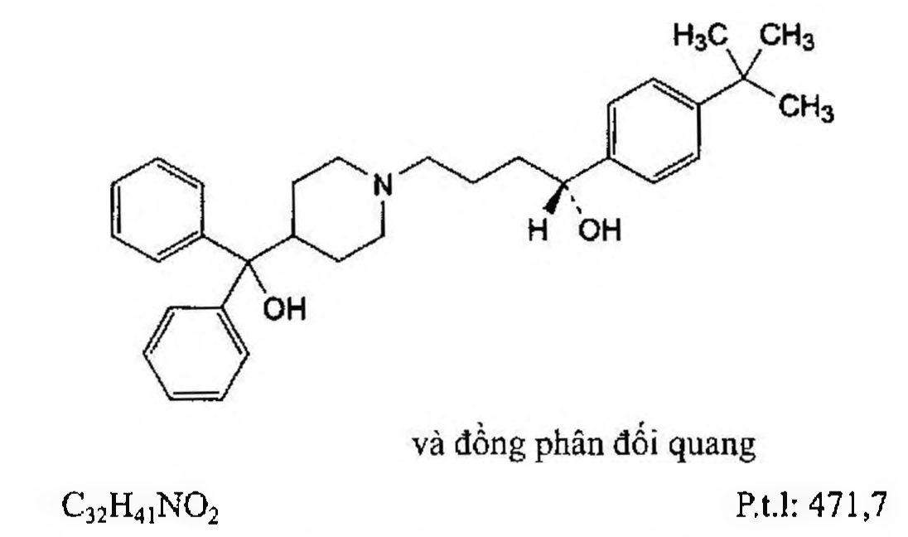

(Hình 11.801.1)

Tamoxifen citrat là 2-[4-[(Z)-1,2-diphenylbut-1-enyl]phenoxy]-N,N-dimethylethanamin dihydrogen 2-hydroxypropan-1,2,3-tricarboxylat, phải chứa từ 99,0 % đến 101,0 % C26H29NO.C6H8O7, tính theo chế phẩm đã làm khô.

Tính chất

Bột kết tinh trắng hay gần như trắng, đa hình. Tan trong methanol, khó tan trong nước và aceton.

Định tính

Có thể chọn một trong hai nhóm định tính sau:

Nhóm I: A.

Nhóm II: B, C.

A. Phổ hấp thụ hồng ngoại (Phụ lục 4.2) của chế phẩm phải phù hợp với phổ hấp thụ hồng ngoại của tamoxifen citrat chuẩn. Nếu so sánh phổ có sự khác nhau thì hòa tan mẫu thử và mẫu đối chiếu riêng biệt trong aceton (TT), bay hơi đến khô và dùng cắn để đo phổ mới.

B. Hòa tan 20 mg chế phẩm trong methanol (TT) và pha loãng thành 50,0 ml với cùng dung môi. Pha loãng 5,0 ml dung dịch thu được thành 100,0 ml với methanol (TT).

Phổ hấp thụ tử ngoại (Phụ lục 4.1) của dung dịch thu được trong khoảng bước sóng từ 220 đến 350 nm có hai hấp thụ cực đại ở 237 nm và 275 nm. Tỉ số độ hấp thụ ở bước sóng 237 so với độ hấp thụ ở bước sóng 275 nm từ 1,45 đến 1,65.

C. Phương pháp sắc ký lớp mỏng (Phụ lục 5.4).

Bản mỏng: Silica gel F254.

Dung môi khai triển: Triethylamin - toluen (10 : 90).

Dung dịch thử: Hòa tan 10 mg chế phẩm trong methanol (TT) và pha loãng thành 10 ml với cùng dung môi.

Dung dịch đối chiếu (1): Hòa tan 10 mg tamoxifen citrat chuẩn trong methanol (TT) và pha loãng thành 10 ml với cùng dung môi.

Dung dịch đối chiếu (2): Hòa tan 10 mg tamoxifen citrat chuẩn và 10 mg clomifen citrat chuẩn trong methanol (TT) và pha loãng thành 10 ml với cùng dung môi.

Cách tiến hành: Chấm riêng biệt lên bản mỏng 5 µl mỗi dung dịch trên. Triển khai sắc ký đến khi dung môi đi được khoảng 3/4 bản mỏng. Lấy bản mỏng ra, để khô bản mỏng ngoài không khí. Kiểm tra dưới đèn tử ngoại ở bước sóng 254 nm. Vệt chính trên sắc ký đồ của dung dịch thử phải tương ứng về vị trí và kích thước với vết chính trên sắc ký đồ của dung dịch đối chiếu (1). Phép thử chỉ có giá trị khi trên sắc ký đồ của dung dịch đối chiếu (2) cho 2 vết tách riêng biệt.

Tạp chất liên quan

Phương pháp sắc ký lỏng (Phụ lục 5.3).

Pha động: Trộn đều 40 thể tích acetonitril (TT) và 60 thể tích dung dịch chứa 0,09 % natri dihydrophosphat (TT) và 0,48 % N,N-dimethyloctylamin (TT), điều chỉnh pH đến 3,0 bằng acid phosphoric (TT).

Pha các dung dịch sau trong điều kiện tránh ánh sáng và dùng ngay sau khi pha:

Dung dịch thử: Hòa tan 15,0 mg chế phẩm trong pha động và pha loãng thành 10,0 ml với cùng dung môi.

Dung dịch đối chiếu (1): Hòa tan 15 mg tamoxifen citrat chuẩn dùng cho thử hiệu năng trong pha động và pha loãng thành 10,0 ml với cùng dung môi.

Dung dịch đối chiếu (2): Pha loãng 1,0 ml dung dịch thử thành 100,0 ml bằng pha động.

Điều kiện sắc ký:

Cột kích thước (25 cm x 4,6 mm) được nhồi pha tĩnh C18 (5 µm).

Detector quang phổ tử ngoại đặt ở bước sóng 240 nm.

Tốc độ dòng: 1,2 ml/min.

Thể tích tiêm: 10 µl.

Cách tiến hành:

Cân bằng cột với pha động trong 30 min.

Thời gian chạy sắc ký bằng 2 lần thời gian lưu của tamoxifen.

Tính phù hợp của hệ thống: Tiến hành sắc ký với dung dịch đối chiếu (1), sắc ký đồ thu được phải tương ứng với sắc ký đồ cung cấp kèm theo tamoxifen citrat chuẩn dùng cho thử hiệu năng và pic tạp chất F phải được tách khỏi pic chính đến tận đường nền. Độ phân giải giữa pic tạp chất A và pic tạp chất F không nhỏ hơn 3.

Yêu cầu:

Trên sắc ký đồ của dung dịch thử:

Tạp chất A, B, C, D, E, F, G, H: Với mỗi tạp chất, diện tích pic không được lớn hơn 0,3 lần diện tích pic chính trên sắc ký đồ của dung dịch đối chiếu (2) (0,3 %).

Tổng diện tích pic các tạp chất (trừ tạp chất A): Không được quá 0,5 lần diện tích pic chính trên sắc ký đồ của dung dịch đối chiếu (2) (0,5 %).

Bỏ qua các pic có diện tích nhỏ hơn 0,05 lần diện tích pic chính trên sắc ký đồ của dung dịch đối chiếu (2) (0,05 %) và pic tương ứng với citrat (thời gian lưu khoảng 2,5 min).

Chú thích: Tạp chất A: 2-[4-[(E)-1,2-diphenylbut-1-enyl]phenoxy]-N,N-dimethylethanamin [(E)-isomer].

Tạp chất B: 1-{4-[2-(dimethylamino)ethoxy]phenyl]-1,2-diphenylbutan-1-ol.

Tạp chất C: 2-[4-[(E)-1,2-diphenylethenyl]phenoxy]-N,N-dimethylethanamin.

Tạp chất D: 2-[4-[(EZ)-1,2-diphenylprop-1-enyl]phenoxy]-N,N-dimethylethanamin.

Tạp chất E: 2-{2-[(EZ)-1,2-diphenylbut-1-enyl]phenoxy]-N,N-dimethylethanamin.

Tạp chất F: 2-[4-[(Z)-1,2-diphenylbut-1-enyl]phenoxy]-N-methylethanamin.

Tạp chất G: (2RS)-1-[4-[2-(dimethylamino)ethoxy]phenyl]-2-phenylbutan-1-on.

Tạp chất H: 2-{4-[(Z)-1-[4-[(RS)-{4-[2-(dimethylamino)ethoxy]phenyl}phenylmethyl]phenyl]-2-phenylbut-1-enyl]phenoxy]-N,N-dimethylethanamin.

Mất khối lượng do làm khô

Không được quá 0,5 % (Phụ lục 9.6). (1,000 g; 65 °C; 4 h trong chân không).

Tro sulfat

Không được quá 0,1 % (Phụ lục 9.9, phương pháp 2). Dùng 1,0 g chế phẩm.

Định lượng

Hòa tan 0,400 g chế phẩm trong 75 ml acid acetic khan (TT). Chuẩn độ bằng dung dịch acid percloric 0,1 N (CĐ) dùng dung dịch naphtolbenzein (TT) làm chỉ thị.

1 ml dung dịch acid percloric 0,1 N (CĐ) tương đương với 47,45 g C26H29NO.C6H8O7.

Bảo quản

Trong bao bì kín, tránh ánh sáng.

Loại thuốc

Thuốc chống ung thư đối kháng thụ thể estrogen.

Chế phẩm

Viên nén.

</break>

11.802. TARTRAZIN

Tartrazinum

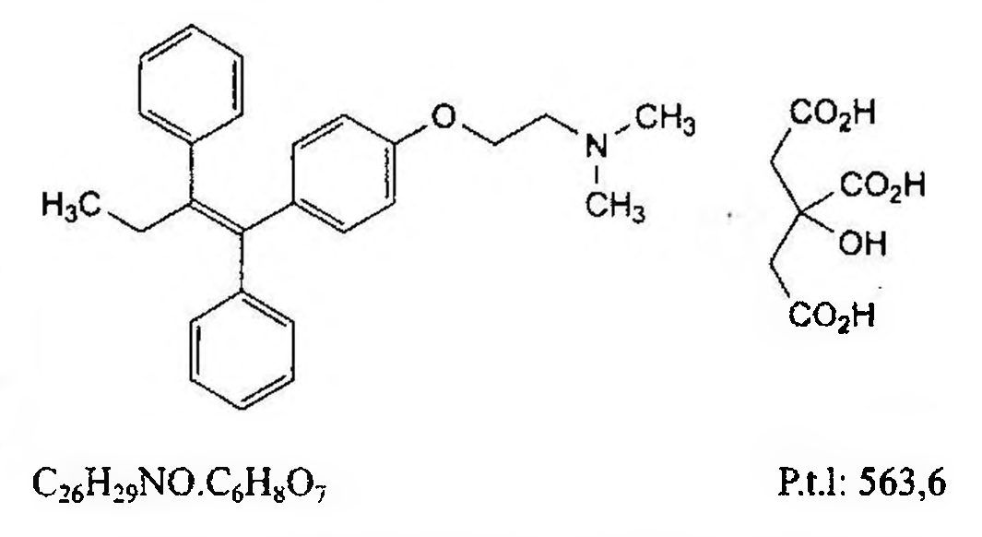

(Hình 11.802.1)

Tartrazin là trisatri hydroxy-5-(sulfonato-4-phenyl)-1-[(sulfonato-4-phenyl)azo]-4-1H-pyrazolcarboxylat-3, phải chứa ít nhất 85,0 % C16H9N4Na3O9S2, tính theo chế phẩm đã làm khô.

Tính chất

Bột màu vàng cam sẫm. Dễ tan trong nước, ít tan trong ethanol, gần như không tan trong aceton và methylen clorid. Dung dịch 0,1 % (kl/tt) có màu vàng tươi.

Định tính

A. Pha loãng 1 ml dung dịch S (xem Độ trong của dung dịch) thành 100 ml bằng dung dịch acid hydrocloric 0,1 N (TT). Phổ hấp thụ tử ngoại (Phụ lục 4.1) của dung dịch thu được trong khoảng từ bước sóng 230 nm đến 550 nm có hai hấp thụ cực đại ở 256 nm ± 5 nm và 430 nm ± 3 nm.

Pha loãng 1 ml dung dịch S thành 100 ml bằng dung dịch natri hydroxyd 0,1 N (TT). Phổ hấp thụ tử ngoại (Phụ lục 4.1) của dung dịch thu được trong khoảng từ bước sóng 230 nm đến 550 nm có hai hấp thụ cực đại ở 260 nm ± 3 nm và 396 nm ± 3 nm.

B. Trong phần Chất màu liên quan, vết chính trong sắc ký đồ thu được của dung dịch thử (2) phải phù hợp với vết chính trong sắc ký đồ thu được của dung dịch đối chiếu (1) về vị trí, màu sắc và kích thước.

Độ trong của dung dịch

Dung dịch S: Hòa tan 50 mg chế phẩm trong nước và pha loãng thành 50 ml bằng cùng dung môi.

Dung dịch S phải trong (Phụ lục 9.2).

Chất màu liên quan

Phương pháp sắc ký lớp mỏng (Phụ lục 5.4).

Bản mỏng: Silica gel G.

Dung môi khai triển: Amoniac đậm đặc - nước - ethanol - n-butanol (10 : 25 : 25 : 50).

Dung môi hòa tan: Hỗn hợp nước - methanol (1 : 1).

Dung dịch thử (1): Hòa tan 40 mg chế phẩm trong dung môi hòa tan và pha loãng thành 10 ml với cùng dung môi.

Dung dịch thử (2): Pha loãng 2 ml dung dịch thử (1) thành 10 ml bằng dung môi hòa tan.

Dung dịch đối chiếu (1): Hòa tan 40 mg tartrazin chuẩn trong dung môi hòa tan và pha loãng thành 50 ml với cùng dung môi.

Dung dịch đối chiếu (2): Pha loãng 1 ml dung dịch đối chiếu (1) thành 20 ml bằng dung môi hòa tan.

Cách tiến hành: Chấm riêng biệt lên bản mỏng 5 µl mỗi dung dịch trên. Triển khai sắc ký đến khi dung môi đi được 15 cm. Lấy bản mỏng ra và để khô ngoài không khí. Quan sát sắc ký đồ dưới ánh sáng ban ngày. Trên sắc ký đồ thu được của dung dịch thử (1), ngoài vết chính ra, không được có vết nào đậm màu hơn vết chính trên sắc ký đồ thu được của dung dịch đối chiếu (2).

Chất chiết được bằng ether

Không được quá 0,5 %.

Cân chính xác 2,0 g chế phẩm (đã sấy trong chân không ở nhiệt độ 60 °C tới khối lượng không đổi) vào bình định mức màu nâu 200 ml, thêm ether khan (TT) vừa đủ đến vạch. Lắc cơ học trong 30 min, lọc. Lấy 100,0 ml dịch lọc, cho bay hơi đến khô trong chân không ở nhiệt độ 20 °C.

Làm khô cắn trong bình hút ẩm tới khối lượng không đổi.

Khối lượng cắn thu được không được quá 5 mg.

Chất không tan trong nước

Không được quá 0,2 ‰. Hòa tan 2,0 g chế phẩm trong 200 ml nước bằng cách đun nóng tới khoảng 90 °C. Để nguội, lọc qua phễu thủy tinh xốp số 4 đã được sấy khô ở 100 °C đến 105 °C tới khối lượng không đổi. Rửa cắn thu được với nước cho đến khi thu được dịch lọc không màu. Sấy cắn ở 100 °C đến 105 °C tới khối lượng không đổi. Khối lượng cắn thu được không được quá 4 mg.

Amin thơm bậc nhất không được quá 40 phần triệu.

Hòa tan cắn thu được ở phần Chất chiết được bằng ether trong 10 ml toluen (TT). Lấy 2,5 ml dung dịch thu được, thêm 6 ml nước và 4 ml dung dịch acid hydrocloric 0,1 N (TT). Lắc mạnh, để yên cho tách lớp, loại bỏ lớp hữu cơ.

Thêm vào pha nước 0,4 ml dung dịch natri nitrit 0,25 % mới pha. Lắc đều và để yên 1 min. Thêm 0,8 ml dung dịch amoni sulfamat 0,5 % và để yên 1 min. Thêm 2 ml dung dịch N-(1- naphthyl)-ethylendiamin dihydroclorid 0,5 % (TT). Để yên 1h. Dung dịch không được đậm màu hơn dung dịch đối chiếu được chuẩn bị bằng cách thay pha nước bằng hỗn hợp 1 ml dung dịch naphthylamin 0,007 % (TT), 5 ml nước và 4 ml dung dịch acid hydrocloric 0,1 N (TT).

Crom hòa tan

Không được quá 50 phần triệu. Phương pháp quang phổ hấp thụ nguyên tử (Phụ lục 4.4, phương pháp 1).

Dung dịch thử: Hòa tan 0,500 g chế phẩm trong 25 ml nước bằng cách đun nóng tới khoảng 90 °C. Để nguội, thêm nước vừa đủ 25 ml, lọc qua phễu thủy tinh xốp số 4.

Các dung dịch chuẩn. Dùng dung dịch crom mẫu 100 phần triệu Cr (TT) để pha các dung dịch chuẩn 0,5 phần triệu, 1 phần triệu và 2 phần triệu.

Cách tiến hành: Sử dụng máy quang phổ hấp thụ nguyên tử có trang bị đèn cathod rỗng crom, đầu đốt sử dụng ngọn lửa acetylen - không khí nén. Đo độ hấp thụ của các dung dịch chuẩn và dung dịch thử ở bước sóng 357,9 nm. Từ độ hấp thụ đo được của các dung dịch chuẩn và dung dịch thử, tính hàm lượng crom hòa tan trong chế phẩm.

Kim loại nặng

Không được quá 20 phần triệu (Phụ lục 9.4.8). Lấy 1,0 g chế phẩm và tiến hành theo phương pháp 3.

Dùng 2,0 ml dung dịch chì mẫu 10 phần triệu Pb (TT) để chuẩn bị mẫu đối chiếu.

Định lượng

Cân chính xác khoảng 0,150 g chế phẩm đã sấy trong chân không ở nhiệt độ 60 °C tới khối lượng không đổi, hòa tan trong dung dịch amoni acetat 2 M (TT) mới pha và pha loãng thành 100,0 ml bằng cùng dung môi. Pha loãng 2,0 ml dung dịch thu được thành 200,0 ml bằng dung dịch amoni acetat 2 M (TT) mới pha. Pha dung dịch chuẩn tương tự trong cùng điều kiện, dùng khoảng 0,150 g tartrazin chuẩn đã sấy trong chân không ở nhiệt độ 60 °C tới khối lượng không đổi.

Phổ tử ngoại (Phụ lục 4.1) của dung dịch thử có một hấp thụ cực đại ở khoảng bước sóng 426 nm, không lệch quá 5 nm so với bước sóng hấp thụ cực đại của dung dịch chuẩn đo trong cùng điều kiện. Đo độ hấp thụ của hai dung dịch tại bước sóng hấp thụ cực đại.

Tính hàm lượng C₁₆H₉N₄Na₃O₉S₂ trong chế phẩm, dựa vào độ hấp thụ đo được của dung dịch chuẩn, dung dịch thử và nồng độ của dung dịch chuẩn.

Bảo quản

Trong đồ đựng kín, tránh ánh sáng. Loại thuốc

Tá dược màu.

TELMISARTAN

Telmisartanum

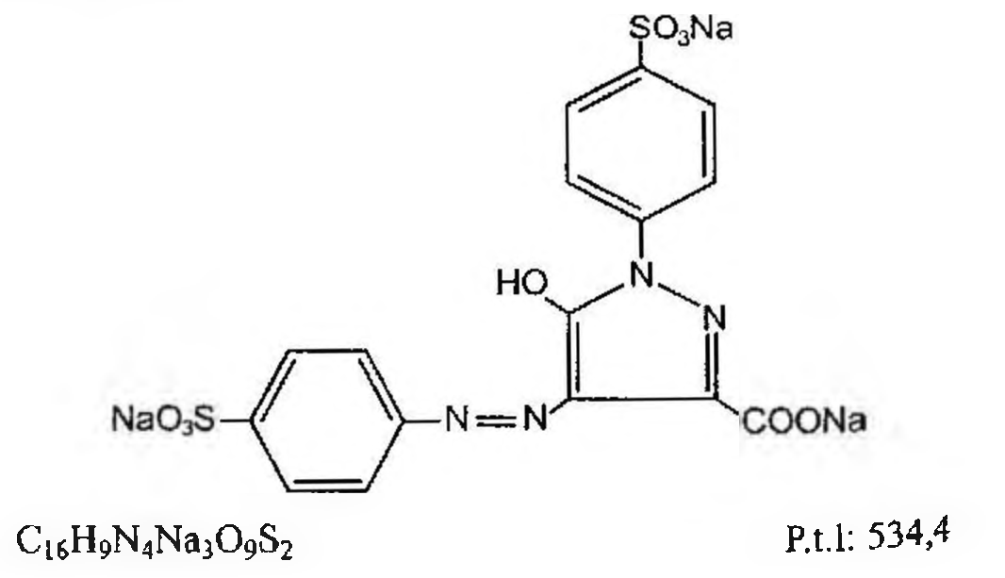

(Hình 11.802.2)

Telmisartan là acid 4'-[[4-methyl-6-(1-methyl-1H-benzimidazol-2-yl)-2-propyl-1H-benzimidazol-1-yl]methyl]biphenyl-2-carboxylic, phải chứa từ 99,0 % đến 101,0 % C₃₃H₃₀N₄O₃, tính theo chế phẩm đã làm khô.

Tính chất

Bột kết tinh màu trắng hoặc hơi vàng nhạt, đa hình. Thực tế không tan trong nước, khó tan trong methanol, hơi tan trong methylen clorid và tan trong dung dịch natri hydroxyd 1 M.

Định tính

Phổ hấp thụ hồng ngoại (Phụ lục 4.2) của chế phẩm phải phù hợp với phổ hấp thụ hồng ngoại của telmisartan chuẩn.

Nếu phổ thu được ở dạng rắn khác nhau thì hòa tan riêng rẽ chế phẩm và telmisartan chuẩn trong ethanol khan (TT) nóng, bay hơi đến khô và ghi phổ mới của cắn thu được.

Màu sắc của dung dịch

Hòa tan 0,5 g chế phẩm trong dung dịch natri hydroxyd 1 M (TT) và pha loãng thành 10 ml với cùng dung môi.

Dung dịch phải không được có màu đậm hơn dung dịch màu mẫu V4 (Phụ lục 9.3, phương pháp 2).

Tạp chất liên quan

Phương pháp sắc ký lỏng (Phụ lục 5.3). Pha động A: Hòa tan 2,0 g kali dihydrophosphat (TT) và 3,5 g natri pentansulfonat (TT) trong nước, điều chỉnh đến pH 3,0 bằng acid phosphoric 10 % (TT) và pha loãng thành 1000 ml với nước.

Pha động B: Methanol (TT) - acetonitril (TT) (20 : 80).

Dung dịch thử: Thêm vào 25 mg chế phẩm khoảng 5 ml methanol (TT) và 100 µl dung dịch natri hydroxyd 1 M (TT). Hòa tan bằng lắc siêu âm và pha loãng thành 50 ml với methanol (TT).

Dung dịch đối chiếu (1): Pha loãng 1,0 ml dung dịch thử thành 10,0 ml với methanol (TT). Pha loãng 1,0 ml dung dịch thu được thành 100,0 ml với methanol (TT).

Dung dịch đối chiếu (2): Hòa tan chất chuẩn có trong 1 lọ telmisartan chuẩn dùng để kiểm tra tính phù hợp của hệ thống (chứa tạp chất A, B, C, E và F) trong 2 ml methanol (TT).

Dung dịch đối chiếu (3): Thêm vào 5 mg telmisartan chuẩn dùng để định tính pic (chứa tạp chất D) khoảng 5 ml methanol (TT) và 100 µl dung dịch natri hydroxyd 1 M (TT). Hòa tan bằng lắc siêu âm và pha loãng thành 10 ml với methanol (TT).

Điều kiện sắc ký:

Cột kích thước (12,5 cm x 4,0 mm) được nhồi pha tĩnh C₁₈ (5 µm) với kích thước lỗ xốp 10 nm.

Nhiệt độ cột: 40 °C.

Detector quang phổ tử ngoại đặt ở bước sóng 230 nm. Tốc độ dòng: 1,0 ml/min.

Thể tích tiêm: 10 µl.

Cách tiến hành:

Tiến hành sắc ký theo chương trình dung môi như sau:

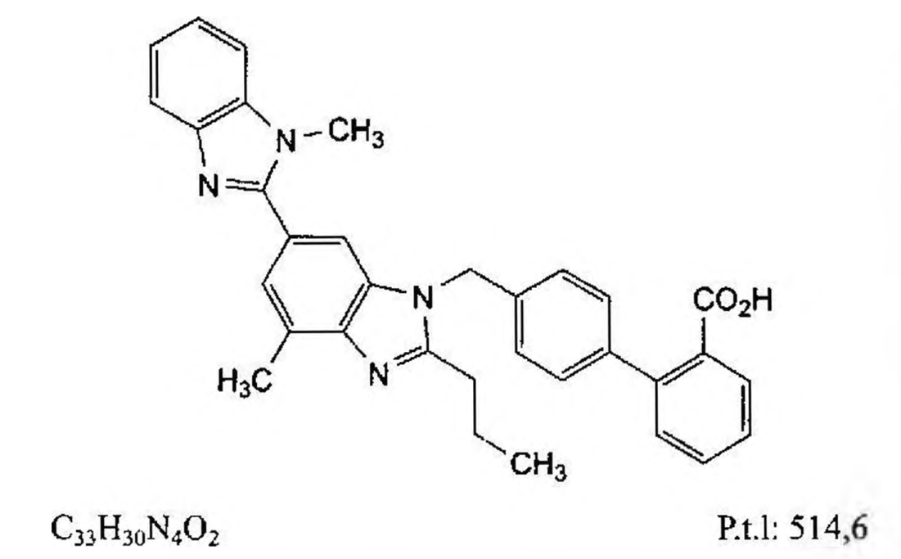

(Hình 11.802.3)

Định tính các tạp chất: Sử dụng sắc ký đồ cung cấp kèm theo telmisartan chuẩn dùng để kiểm tra tính phù hợp của hệ thống và sắc ký đồ của dung dịch đối chiếu (2) để định tính các pic tạp chất A, B, C, E và F. Sử dụng sắc ký đồ kèm theo telmisartan chuẩn dùng để định tính pic và sắc ký đồ của dung dịch đối chiếu (3) để định tính pic của tạp chất D.

Thời gian lưu tương đối so với telmisartan (thời gian lưu khoảng 15 min): Tạp chất A khoảng 0,2; tạp chất E khoảng 0,6; tạp chất F khoảng 0,7; tạp chất B khoảng 0,9; tạp chất

C khoảng 1,5; tạp chất D khoảng 1,6. Kiểm tra tính phù hợp của hệ thống: Sắc ký đồ của dung dịch đối chiếu (2) phải giống sắc ký đồ kèm theo telmisartan

chuẩn dùng để kiểm tra tính phù hợp của hệ thống. Phép thử chỉ có giá trị khi độ phân giải giữa pic của tạp chất B và pic telmisartan ít nhất bằng 3,0.

Giới hạn: Tiêm sắc ký đồ của dung dịch thử:

Tạp chất C và D: Với mỗi tạp chất, diện tích pic không được lớn hơn 2 lần diện tích của pic chính trên sắc ký đồ của dung dịch đối chiếu (1) (0,2 %).

Tạp chất A và B: Với mỗi tạp chất, diện tích pic không được lớn hơn 1,5 lần diện tích của pic chính trên sắc ký đồ của dung dịch đối chiếu (1) (0,15 %).

Các tạp chất khác: Với mỗi tạp chất, diện tích pic không được lớn hơn diện tích của pic chính trên sắc ký đồ của dung dịch đối chiếu (1) (0,10 %).

Tổng diện tích của tất cả các pic tạp chất không được lớn hơn 10 lần diện tích của pic chính trên sắc ký đồ của dung dịch đối chiếu (1) (1,0 %).

Bỏ qua những pic có diện tích không lớn hơn 0,5 lần diện tích của pic chính trên sắc ký đồ của dung dịch đối chiếu (1) (0,05 %).

Ghi chú:

Tạp chất A: 4-methyl-6-(1-methyl-1H-benzimidazol-2-yl)-2-propyl-1H-benzimidazol.

Tạp chất B: Acid 4'-[[7-methyl-5-(1-methyl-1H-benzimidazol-2-yl)-2-propyl-1H-benzimidazol-1-yl]methyl]biphenyl-2-carboxylic.

Tạp chất C: 1,1-dimethylethyl 4'-{[4-methyl-6-(1-methyl-1H-benzimidazol-2-yl)-2-propyl-1H-benzimidazol-1-yl]methyl}biphenyl]-2-carboxylat.

Tạp chất D: Chưa xác định.

Tạp chất E: Acid 1-[(2'-carboxybiphenyl-4-yl)methyl]-4-methyl-2-propyl-1H-benzimidazol-6-carboxylic.

Tạp chất F: 4'-[[4-methyl-6-(1-methyl-1H-benzimidazol-2-yl)-2-propyl-1H-benzimidazol-1-yl]methyl]biphenyl-2-carboxamid.

Mất khối lượng do làm khô

Không được quá 0,5 % (Phụ lục 9.6). (1,000 g; 105 °C).

Tro sulfat

Không được quá 0,1 % (Phụ lục 9.9, phương pháp 2). Dùng 1,0 g chế phẩm.

Định lượng

Hòa tan 0,190 g chế phẩm trong 5 ml acid formic khan (TT). Thêm 75 ml anhydrid acetic (TT). Chuẩn độ bằng dung dịch acid percloric 0,1 N (CĐ). Xác định điểm kết thúc bằng phương pháp chuẩn độ đo điện thế (Phụ lục 10.2).

1 ml dung dịch acid percloric 0,1 N (CĐ) tương đương với

Bảo quản

Trong bao bì kín, tránh ánh sáng. Loại thuốc

Đối kháng thụ thể angiotensin II (AT₁). Chế phẩm

Viên nén.

</break>

11.803. VIÊN NÉN TELMISARTAN

Tabellae Telmisartani

Là viên nén chứa telmisartan.

Chế phẩm phải đáp ứng các yêu cầu trong chuyên luận “Thuốc viên nén” (Phụ lục 1.20) và các yêu cầu sau đây:

Hàm lượng telmisartan, C₃₃H₃₀N₄O₃, từ 90,0 % đến 110,0 % so với lượng ghi trên nhãn.

Định tính

A. Trong phần Độ hòa tan, phổ hấp thụ tử ngoại (Phụ lục 4.1) của dung dịch thử phải tương ứng với phổ hấp thụ tử ngoại của dung dịch chuẩn.

B. Trong phần Định lượng, thời gian lưu của pic chính trên sắc ký đồ của dung dịch thử phải tương ứng với thời gian lưu của pic telmisartan trên sắc ký đồ của dung dịch chuẩn.

Tạp chất liên quan

Phương pháp sắc ký lỏng (Phụ lục 5.3). Pha động A: Hòa tan 0,5 g kali dihydrophosphat (TT) trong 1000 ml nước, thêm 2 ml triethylamin (TT), điều chỉnh đến pH 3,2 bằng acid phosphoric (TT).

Pha động B: Acetonitril (TT).

Dung môi pha mẫu: Hòa 2 ml triethylamin (TT) trong 800 ml nước, thêm 200 ml methanol (TT).

Dung dịch thử: Cân 20 viên, nghiền thành bột mịn. Phân tán một lượng bột viên tương ứng với 100 mg telmisartan trong 100,0 ml dung môi pha mẫu, lắc siêu âm khoảng 45 min và lọc.

Dung dịch đối chiếu: Dung dịch có chứa telmisartan chuẩn trong dung môi pha mẫu, nồng độ 0,005 mg/ml.

Điều kiện sắc ký

Cột kích thước (15 cm x 4,6 mm) được nhồi pha tĩnh C₁₈ (5 µm).

Detector quang phổ tử ngoại đặt ở bước sóng 298 nm.

Tốc độ dòng: 1,8 ml/min. Thể tích tiêm: 20 µl.

Cách tiến hành:

Tiến hành sắc ký theo chương trình dung môi như sau:

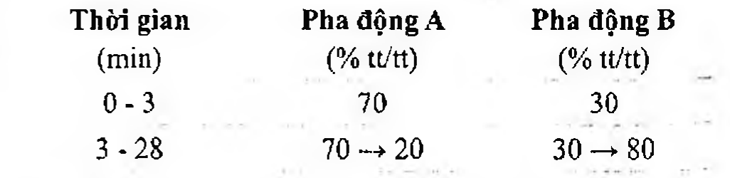

(Hình 11.803.1)

Kiểm tra tính phù hợp của hệ thống: Tiến hành sắc ký với dung dịch đối chiếu, phép thử chỉ có giá trị khi số đĩa lý

thuyết không nhỏ hơn 3000, hệ số đối xứng không lớn hơn 2 và độ lệch chuẩn tương đối của diện tích pic từ 6 lần tiêm lặp lại dung dịch đối chiếu không lớn hơn 5,0 %.

Tiến hành sắc ký với dung dịch thử, trên sắc ký đồ thu được, bất kỳ pic phụ nào không được có diện tích lớn hơn diện tích của pic chính trên sắc ký đồ của dung dịch đối chiếu (0,5 %). Tổng diện tích của các pic phụ không được lớn hơn 4 lần diện tích của pic chính trên sắc ký đồ của dung dịch đối chiếu (2,0 %). Bỏ qua các pic có diện tích nhỏ hơn 0,1 lần diện tích của pic chính trên sắc ký đồ của dung dịch đối chiếu (0,05 %).

Độ hòa tan (Phụ lục 11.4)

Thiết bị: Kiểu cánh khuấy.

Môi trường hòa tan: 900 ml dung dịch đệm pH 1,5. Tốc độ quay: 75 vòng/phút.

Thời gian: 30 phút.

Dung dịch đệm pH 7,3: Hòa tan 13,61 g kali dihydrophosphat (TT) trong 800 ml nước, điều chỉnh đến pH 7,3 bằng dung dịch natri hydroxyd 2 M (TT), thêm nước đến vừa đủ 1000 ml.

Cách tiến hành:

Dung dịch thử: Sau thời gian hòa tan quy định, lấy một phần dịch hòa tan và lọc, loại bỏ dịch lọc đầu. Pha loãng dịch lọc với môi trường hòa tan để thu được dung dịch có nồng độ telmisartan khoảng 0,011 mg/ml.

Dung dịch chuẩn: Cân chính xác khoảng 44 mg telmisartan chuẩn và chuyển vào bình định mức 100 ml. Thêm 1 ml dung dịch natri hydroxyd 0,1 M (TT) và pha loãng với methanol (TT) vừa đủ thể tích. Pha loãng dung dịch này với môi trường hòa tan để thu được dung dịch có nồng độ telmisartan khoảng 0,011 mg/ml.

Đo độ hấp thụ (Phụ lục 4.1) của dung dịch thu được ở bước sóng cực đại khoảng 296 nm, trong cốc đo dày 1 cm, dùng môi trường hòa tan làm mẫu trắng.

Tính hàm lượng telmisartan, C₂₉H₃₀N₄O₃, đã hòa tan trong mỗi viên dựa vào độ hấp thụ đo được của dung dịch chuẩn, dung dịch thử và hàm lượng C₂₉H₃₀N₄O₃ trong telmisartan chuẩn.

Yêu cầu: Không ít hơn 75 %(Q) lượng telmisartan, C₂₉H₃₀N₄O₃, so với lượng ghi trên nhãn được hòa tan trong 30 phút.

Định lượng

Phương pháp sắc ký lỏng (Phụ lục 5.3). Dung dịch đệm: Hòa tan 2,72 g kali dihydrophosphat (TT) trong vừa đủ 1000 ml nước, thêm 2 ml triethylamin (TT) và chỉnh đến pH 2,4 bằng acid phosphoric (TT).

Pha động: Dung dịch đệm - acetonitril (60 : 40).

Dung môi pha mẫu: Hòa 2 ml triethylamin (TT) trong 800 ml nước, thêm 200 ml methanol (TT).

Dung dịch chuẩn: Cân chính xác khoảng 40 mg telmisartan chuẩn, hòa tan và pha loãng bằng dung môi pha mẫu vừa đủ 100,0 ml. Pha loãng 5,0 ml dung dịch thu được thành 40,0 ml bằng dung môi pha mẫu.

Dung dịch thử: Cân 20 viên, tính khối lượng trung bình viên và nghiền thành bột mịn. Cân chính xác một lượng

bột viên tương ứng với 40 mg telmisartan vào bình định mức 100 ml, thêm 80 ml dung môi pha mẫu, lắc siêu âm khoảng 45 phút. Để nguội đến nhiệt độ phòng, thêm dung môi pha mẫu vừa đủ thể tích, lắc đều, lọc. Pha loãng 5,0 ml dịch lọc thành 50,0 ml với dung môi pha mẫu.

Điều kiện sắc ký

Cột kích thước (15 cm x 4,6 mm) được nhồi pha tĩnh C₁₈ (5 µm). Detector quang phổ tử ngoại đặt ở bước sóng 298 nm.

Tốc độ dòng: 1 ml/min.

Thể tích tiêm: 20 µl.

Cách tiến hành:

Kiểm tra tính phù hợp của hệ thống sắc ký: Tiến hành sắc ký với dung dịch chuẩn, phép thử chỉ có giá trị khi số đĩa lý thuyết không nhỏ hơn 3000, hệ số đối xứng của pic telmisartan không lớn hơn 2,0; độ lệch chuẩn tương đối của diện tích pic từ 6 lần tiêm lặp lại không lớn hơn 2,0 %.

Tiến hành sắc ký lần lượt với dung dịch chuẩn và dung dịch thử.

Tính hàm lượng telmisartan, C₂₉H₃₀N₄O₃, trong mỗi viên dựa vào diện tích pic telmisartan thu được trên sắc ký đồ của dung dịch thử, dung dịch chuẩn và hàm lượng

C₂₉H₃₀N₄O₃ trong telmisartan chuẩn.

Bảo quản

Để nơi mát, trong đồ đựng kín, tránh ánh sáng.

Loại thuốc

Đối kháng thụ thể angiotensin II (loại AT₁). Hàm lượng thường dùng 20 mg; 40 mg; 80 mg.

</break>

11.804. TENOXICAM

C₁₃H₁₁N₃O₄S₂

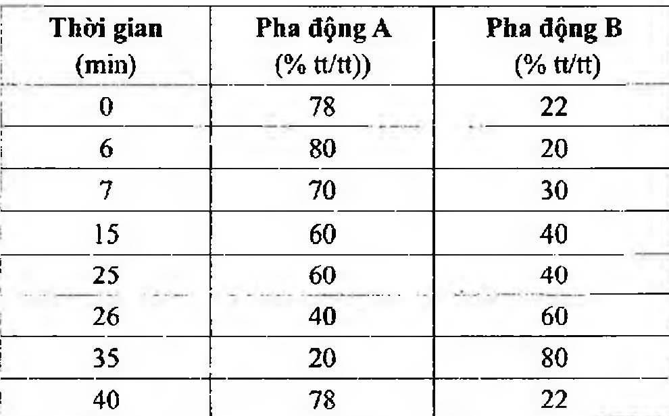

(Hình 11.804.1)

Tenoxicam là 4-hydroxy-2-methyl-N-(pyridin-2-yl)-2H-thieno[2,3-e]1,2-thiazin-3-carboxamid 1,1-dioxyd, phải chứa từ 99,0 % đến 101,0 % C₁₃H₁₁N₃O₄S₂, tính theo chế phẩm khan.

Tính chất

Bột kết tinh màu vàng, đa hình. Thực tế không tan trong nước, hơi tan trong methylen clorid, rất ít tan trong ethanol khan, tan trong dung dịch acid và dung dịch kiềm.

Định tính

Phổ hấp thụ hồng ngoại (Phụ lục 4.2) của chế phẩm phải phù hợp với phổ hấp thụ hồng ngoại của tenoxicam chuẩn.

Nếu phổ của chế phẩm và chuẩn ở trạng thái rắn có sự khác biệt thì hòa tan riêng biệt chế phẩm và chất chuẩn trong một lượng nhỏ methylen clorid (TT), bay hơi trên cách thủy đến khô, ghi phổ của cắn mới thu được.

Độ trong của dung dịch

Hòa tan 0,10 g chế phẩm trong methylen clorid (TT) và pha loãng thành 20 ml với cùng dung môi. Dung dịch thu được phải trong (Phụ lục 9.2).

Tạp chất liên quan

Phương pháp sắc ký lỏng (Phụ lục 5.3). Tiến hành trong điều kiện tránh ánh sáng.

Pha động A: Hỗn hợp methanol (TT) - nước (25 : 75), điều chỉnh đến pH 3,2 bằng dung dịch acid phosphoric 1,5 M (TT).

Pha động B: Hỗn hợp methanol (TT) - nước (75 : 25), điều chỉnh đến pH 3,2 bằng dung dịch acid phosphoric 1,5 M (TT).

Hỗn hợp dung môi: Hỗn hợp acetonitril - nước (1 : 1), điều chỉnh đến pH 3,2 bằng dung dịch acid phosphoric 1,5 M (TT).

Dung dịch thử: Hòa tan 35 mg chế phẩm trong hỗn hợp dung môi, siêu âm và pha loãng thành 50,0 ml với cùng dung môi.

Dung dịch đối chiếu (1): Pha loãng 1,0 ml dung dịch thử thành 100,0 ml bằng hỗn hợp dung môi. Pha loãng 1,0 ml dung dịch thu được thành 10,0 ml bằng hỗn hợp dung môi.

Dung dịch đối chiếu (2): Hòa tan 7 mg pyridin-2-amin (TT) (tạp chất A) trong hỗn hợp dung môi và pha loãng thành 100,0 ml với cùng dung môi. Pha loãng 1,0 ml dung dịch thu được thành 100,0 ml bằng hỗn hợp dung môi.

Dung dịch đối chiếu (3): Hòa tan hỗn hợp tạp chất chuẩn của tenoxicam (chứa tạp chất B, G và H) có trong 1 lọ chuẩn trong 1,0 ml dung dịch thử.

Điều kiện sắc ký:

Cột kích thước (15 cm x 4,6 mm) được nhồi pha tĩnh cyanosilyl silica gel dùng cho sắc ký (3,5 µm).

Nhiệt độ cột: 35 °C.

Detector quang phổ tử ngoại đặt ở bước sóng 230 nm.

Tốc độ dòng: 1,0 ml/min.

Thể tích tiêm: 20 µl.

Cách tiến hành:

Tiến hành sắc ký theo chương trình dung môi như sau:

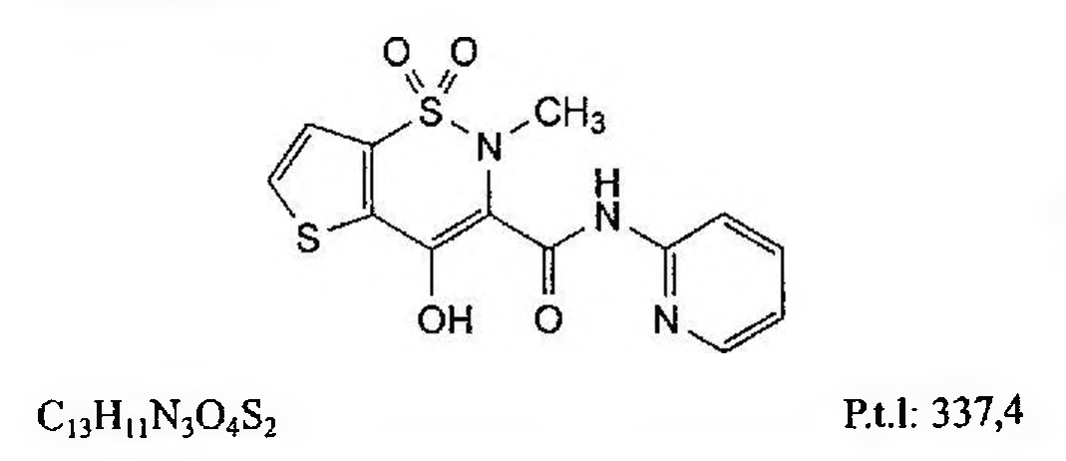

(Hình 11.804.2)

Định tính các tạp chất: Sử dụng sắc ký đồ của dung dịch đối chiếu (2) để xác định pic của tạp chất A. Sử dụng sắc ký đồ cung cấp kèm theo hỗn hợp tạp chất chuẩn của tenoxicam và sắc ký đồ của dung dịch đối chiếu (3) để xác định pic của các tạp chất B, G và H. Để định tính pic của tạp chất G và H, hai pic này có thể bị đảo thứ tự rửa giải,

phải so sánh chiều cao các pic này với các pic tương ứng trên sắc ký đồ được cung cấp kèm theo hỗn hợp tạp chất chuẩn của tenoxicam.

Thời gian lưu tương đối so với tenoxicam (thời gian lưu khoảng 12 phút): Tạp chất A khoảng 0,1; tạp chất G khoảng 0,85; tạp chất H khoảng 0,9; tạp chất B khoảng 1,3.

Kiểm tra tính phù hợp của hệ thống: Trên sắc ký đồ của dung dịch đối chiếu (3), độ phân giải giữa pic của tạp chất

H (hoặc tạp chất G nếu pic bị đảo thứ tự rửa giải) và pic của tenoxicam ít nhất là 1,3; độ phân giải giữa pic của tạp chất G và pic của tạp chất H ít nhất là 1,3. Nếu cần, để đạt độ phân giải theo yêu cầu thì điều chỉnh pH của pha động trong khoảng từ 3,0 đến 3,4.

Giới hạn:

Hệ số hiệu chỉnh: Để tính hàm lượng, nhân diện tích pic của tạp chất A với 0,2, của tạp chất B với 2,0.

Tạp chất A, B: Với mỗi tạp chất, diện tích pic đã hiệu chỉnh không được lớn hơn 1,5 lần diện tích pic chính thu được trên sắc ký đồ của dung dịch đối chiếu (1) (0,15 %).

Tạp chất khác: Với mỗi tạp chất, diện tích pic không được lớn hơn diện tích pic chính trên sắc ký đồ của dung dịch đối chiếu (1) (0,10 %).

Tổng diện tích pic của tất cả các tạp chất không được lớn hơn 3 lần diện tích pic chính thu được trên sắc ký đồ của dung dịch đối chiếu (1) (0,3 %).

Bỏ qua những pic có diện tích nhỏ hơn 0,5 lần diện tích pic chính thu được trên sắc ký đồ của dung dịch đối chiếu (1) (0,05 %).

Chú thích:

Tạp chất A: Pyridin-2-amin.

Tạp chất B: Methyl 4-hydroxy-2-methyl-2H-thieno[2,3-e]1,2- thiazine-3-carboxylat 1,1- dioxid.

Tạp chất C: N-methylthiophen-2-carboxamid.

Tạp chất D: N-methyl-N'-(pyridin-2-yl)-ethandiamid.

Tạp chất E: 2-Methylthieno[2,3-d]isothiazol-3(2H)-on 1,1-dioxid.

Tạp chất F: 4-Hydroxy-N,2-dimethyl-N-(pyridin-2-yl)-2H-thieno[2,3- e]1,2-thiazine-3-carboxamid 1,1-dioxid.

Tạp chất G: 4-Hydroxy-2-methyl-2H-thieno[2,3-e]1,2-thiazin- 3-carboxamid 1,1-dioxid.

Tạp chất H: Acid 3-[(methylamino)sulfonyl]thiophen-2-carboxylic.

Kim loại nặng

Không được quá 20 phần triệu (Phụ lục 9.4.8). Lấy 0,5 g chế phẩm tiến hành thử theo phương pháp 3.

Dùng 5 ml dung dịch chì mẫu 2 phần triệu Pb (TT) để chuẩn bị dung dịch đối chiếu.

Nước

Không được quá 0,5 % (Phụ lục 10.3). Dùng 1,000 g chế phẩm.

Tro sulfat

Không được quá 0,1 % (Phụ lục 9.9, phương pháp 2). Dùng 1,0 g chế phẩm.

Định lượng

Hòa tan 0,250 g chế phẩm trong 5 ml acid formic khan (TT). Thêm 70 ml acid acetic khan (TT). Định lượng bằng dung dịch acid percloric 0,1 N (CĐ), xác định điểm kết thúc bằng phương pháp chuẩn độ đo điện thế (Phụ lục 10.2).

1 ml dung dịch acid percloric 0,1 N (CĐ) tương đương với 33,74 mg C₁₃H₁₁N₃O₄S₂.

Bảo quản

Tránh ánh sáng.

Loại thuốc

Ức chế cyclo-oxygenase, giảm đau, kháng viêm.

Chế phẩm

Thuốc tiêm, viên nén.

</break>

11.805. VIÊN NÉN TENOXICAM

Tabellae Tenoxicami

Là viên nén chứa tenoxicam.

Chế phẩm phải đáp ứng các yêu cầu trong chuyên luận “Thuốc viên nén” (Phụ lục 1.20) và các yêu cầu sau đây:

Hàm lượng tenoxicam, C₁₃H₁₁N₃O₄S₂, từ 92,5 % đến 105,0 % so với lượng ghi trên nhãn.

Định tính

A. Phương pháp sắc ký lớp mỏng (Phụ lục 5.4)

Bản mỏng: Silica gel F₂₅₄.

Dung môi triển khai: Acid formic khan - aceton - dicloromethan (4 : 30 : 70).

Dung dịch thử: Lấy một lượng bột viên đã nghiền mịn có chứa khoảng 20 mg tenoxicam, thêm 20 ml dicloromethan (TT), lắc siêu âm 15 phút, ly tâm và sử dụng phần dung dịch phía trên.

Dung dịch đối chiếu: Dung dịch tenoxicam chuẩn 0,1 % trong dicloromethan (TT).

Cách tiến hành: Chấm riêng biệt lên bản mỏng 10 µl mỗi dung dịch trên. Triển khai đến khi dung môi đi được khoảng 10 cm. Sau khi triển khai, để khô bản mỏng ngoài không khí và quan sát dưới ánh sáng tử ngoại ở bước sóng 254 nm. Vết chính trên sắc ký đồ của dung dịch thử phải có vị trí, màu sắc và kích thước phù hợp với vết chính trên sắc ký đồ của dung dịch đối chiếu.

B. Trong phần Định lượng, thời gian lưu của pic chính trên sắc ký đồ của dung dịch thử phải tương ứng với pic tenoxicam trên sắc ký đồ của dung dịch chuẩn.

Độ hòa tan (Phụ lục 11.4)

Thiết bị: Kiểu cánh khuấy.

Môi trường hòa tan: 900 ml dung dịch đệm phosphat pH 6,8.

Dung dịch đệm phosphat pH 6,8: Hòa tan 6,8 g kali dihydrophosphat (TT) trong 500 ml nước, thêm 23 ml dung dịch natri hydroxyd 1 M (TT), pha loãng thành 1000 ml với nước và điều chỉnh đến pH 6,8 bằng dung dịch natri hydroxyd 1 M (TT) hoặc dung dịch acid phosphoric 10 % (TT).

Tốc độ quay: 50 r/min.

Thời gian: 45 min.

Cách tiến hành: Lấy một phần dung dịch môi trường đã hòa tan mẫu thử, lọc (bỏ 20 ml dịch lọc đầu). Pha loãng dịch lọc (nếu cần) với môi trường hòa tan để có nồng độ thích hợp. Đo độ hấp thụ (Phụ lục 4.1) của dung dịch thu được ở bước sóng cực đại 308 nm, cốc đo dày 1 cm, dùng mẫu trắng là môi trường hòa tan. So sánh với dung dịch tenoxicam chuẩn có nồng độ tương đương, pha trong môi trường hòa tan. Tính lượng tenoxicam, C₁₁H₁₁N₃O₄S₂, được hòa tan dựa vào các độ hấp thụ đo được và hàm lượng của C₁₁H₁₁N₃O₄S₂ trong tenoxicam chuẩn.

Yêu cầu: Không ít hơn 70 % (Q) lượng tenoxicam so với lượng ghi trên nhãn được hòa tan trong 45 min.

Tạp chất liên quan

Phương pháp sắc ký lỏng (Phụ lục 5.3). Pha động: Hòa tan 0,12 g natri lauryl sulfat (TT) trong 700 ml methanol (TT), trộn với 1000 ml dung dịch kali dihydrophosphat 0,05 M (TT) và điều chỉnh đến pH 2,8 bằng acid phosphoric (TT).

Dung dịch thử: Lắc một lượng viên chứa khoảng 0,1 g tenoxicam với 100 ml acetonitril 50 % trong 70 min, thỉnh thoảng lắc trong siêu âm. Để yên trong 10 min, hút 5 ml dung dịch trong phía trên pha loãng thành 20 ml với pha động, lọc.

Dung dịch đối chiếu: Pha loãng 1,0 ml dung dịch thử thành 200,0 ml với pha động.

Điều kiện sắc ký:

Cột kích thước (25 cm x 4 mm) nhồi pha tĩnh B (Cột

Nucleosil C8, 5 µm là thích hợp) và tiền cột nhồi pha tĩnh

B (10 µm). Tốc độ dòng: 0,7 ml/min.

Detector quang phổ tử ngoại đặt ở bước sóng 254 nm.

Thể tích tiêm: 20 µl.

Cách tiến hành:

Cân bằng cột với pha động trong 3 h.

Tiến hành sắc ký lần lượt với các dung dịch trên.

Trên sắc ký đồ của dung dịch thử, không được có bất kỳ pic phụ nào có diện tích lớn hơn pic chính trên sắc ký đồ của dung dịch đối chiếu (0,5 %) và tổng diện tích của các pic phụ đó không được lớn hơn bốn lần diện tích của pic chính trên sắc ký đồ của dung dịch đối chiếu (2 %).

Định lượng

Phương pháp sắc ký lỏng (Phụ lục 5.3),

Pha động, điều kiện sắc ký thực hiện như mô tả trong phần

Tạp chất liên quan. Dung dịch thử: Lắc 10 viên chế phẩm với 200 ml acetonitril 50 % trong 70 min, thỉnh thoảng lắc trong siêu âm. Để yên trong 10 min, pha loãng một thể tích thích hợp dung dịch trong ở phía trên với pha động để được dung dịch có nồng độ tenoxicam khoảng 0,025 % và lọc.

Dung dịch chuẩn: Pha dung dịch tenoxicam chuẩn 0,1 % trong acetonitril 50 %. Pha loãng 5,0 ml dung dịch này thành 20,0 ml bằng pha động.

Cách tiến hành:

Tiến hành sắc ký đối với dung dịch chuẩn. Phép thử chỉ có giá trị khi độ lệch chuẩn tương đối của diện tích pic tenoxicam trong 6 lần tiêm lặp lại nhỏ hơn 2,0 %.

Tiến hành sắc ký lần lượt với dung dịch chuẩn và dung dịch thử.

Tính hàm lượng tenoxicam, C₁₁H₁₁N₃O₄S₂, trong viên dựa theo diện tích pic chính trên sắc ký đồ của dung dịch chuẩn, dung dịch thử và hàm lượng C₁₁H₁₁N₃O₄S₂ trong tenoxicam chuẩn.

Bảo quản

Trong bao bì kín, để nơi mát, tránh ánh sáng. Loại thuốc

Thuốc chống viêm không steroid. Hàm lượng thường dùng 10 mg, 20 mg.

</break>

11.806. TERBUTALIN SULFAT

Terbutalini sulfas

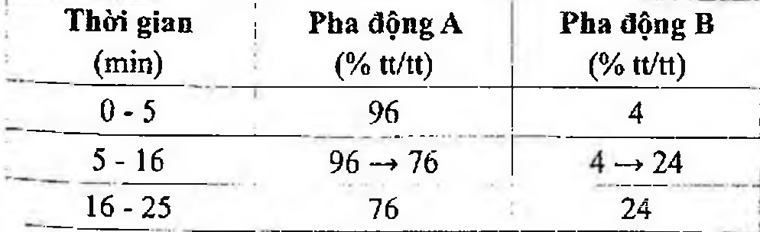

(Hình 11.806.1)

Terbutalin sulfat là bis[(1RS)-1-(3,5-dihydroxyphenyl)-2- [(1,1-dimethylethyl)amino]ethanol] sulfat, phải chứa từ 98,0 % đến 101,0 % (C₁₂H₁₉NO₃)₂,H₂SO₄, tính theo chế phẩm đã làm khô.

Tính chất

Bột kết tinh màu trắng hoặc gần như trắng. Đa hình. Dễ tan trong nước, khó tan trong ethanol 96 %.

Định tính

A. Phổ hấp thụ hồng ngoại (Phụ lục 4.2) của chế phẩm phải phù hợp với phổ hấp thụ hồng ngoại của terbutalin sulfat chuẩn. Nếu phổ đo được ở trạng thái rắn của chế phẩm và terbutalin sulfat chuẩn khác nhau thì hòa tan riêng biệt chế phẩm và chuẩn trong một lượng nhỏ methanol không có aldehyd (TT), bốc hơi đến khô, ghi phổ của cắn thu được.

B. 5 ml dung dịch S ở mục Giới hạn acid phải cho phản ứng (A) của sulfat (Phụ lục 8.1).

Độ trong và màu sắc của dung dịch

Hòa tan 2,0 g chế phẩm trong nước không có carbon dioxid (TT) và pha loãng thành 50 ml với cùng dung môi.

Dung dịch thu được phải trong (Phụ lục 9.2) và có độ hấp thụ ở bước sóng 400 nm (dùng cốc đo 1 cm) không lớn hơn 0,11 (Phụ lục 4.1)

Giới hạn acid

Dung dịch S: Hòa tan 1,0 g chế phẩm trong nước không có carbon dioxid (TT) và pha loãng thành 50 ml với cùng dung môi.

Thêm 0,05 ml dung dịch đỏ methyl (TT) vào 10 ml dung dịch S. Màu của chỉ thị phải chuyển sang vàng khi thêm không quá 1,2 ml dung dịch natri hydroxyd 0,01 N (CĐ).

Góc quay cực

Từ -0,10° đến +0,10° (Phụ lục 6.4). Dùng dung dịch S để đo.

Tạp chất liên quan

Phương pháp sắc ký lỏng (Phụ lục 5.3). Dung dịch đệm amoni format 0,05 M: Hòa tan 3,15 g amoni format (TT) trong 980 ml nước, điều chỉnh đến pH 3,0 bằng cách thêm khoảng 5 ml acid formic khan (TT) và thêm nước vừa đủ 1000 ml.

Pha động: Hòa tan 4,23 g natri hexansulfonat (TT) trong 770 ml dung dịch đệm amoni format 0,05 M và thêm 230 ml methanol (TT), trộn đều.

Dung dịch thử: Cân chính xác khoảng 75,0 mg chế phẩm, hòa tan trong pha động và pha loãng thành 50,0 ml với cùng dung môi.

Dung dịch đối chiếu (1): Hòa tan 7,5 mg tạp chất C chuẩn của terbutalin và 22,5 mg terbutalin sulfat chuẩn trong pha động và pha loãng thành 50,0 ml với cùng dung môi.

Pha loãng 1,0 ml dung dịch thu được thành 100,0 ml bằng pha động.

Dung dịch đối chiếu (2): Pha loãng 1,0 ml dung dịch thử thành 50,0 ml bằng pha động. Pha loãng 2,0 ml dung dịch thu được thành 20,0 ml bằng pha động.

Điều kiện sắc ký:

Cột kích thước (15 cm x 4,6 mm) được nhồi pha tĩnh base- deactivated octadecylsilyl silica gel dùng cho sắc ký (5 µm).

Detector quang phổ tử ngoại đặt ở bước sóng 276 nm.

Tốc độ dòng: 1 ml/min.

Thể tích tiêm: 20 µl.

Cách tiến hành:

Tiến hành sắc ký với thời gian bằng 6 lần thời gian lưu của terbutalin.

Thời gian lưu của tạp chất C khoảng 9 min, của terbutalin khoảng 15 min.

Kiểm tra tính phù hợp của hệ thống: Trên sắc ký đồ của dung dịch đối chiếu (1), độ phân giải giữa pic tạp chất C và pic terbutalin ít nhất bằng 2,0. Điều chỉnh pha động nếu cần, giảm tỷ lệ methanol làm tăng thời gian lưu.

Giới hạn: Trên sắc ký đồ của dung dịch thử:

Tạp chất C không được có diện tích lớn hơn hai lần diện tích pic tương ứng trên sắc ký đồ của dung dịch đối chiếu (1) (0,2 %).

Các tạp chất khác, mỗi tạp chất không được có diện tích pic lớn hơn diện tích pic chính trên sắc ký đồ của dung dịch đối chiếu (2) (0,2 %).

Tổng diện tích các pic tạp chất ngoại trừ tạp chất C không được lớn hơn hai lần diện tích pic chính trên sắc ký đồ của dung dịch đối chiếu (2) (0,4 %).

Bỏ qua các pic có diện tích nhỏ hơn 0,1 lần diện tích pic chính trên sắc ký đồ của dung dịch đối chiếu (2) (0,02 %).

Ghi chú:

Tạp chất C: 1-(3,5-dihydroxyphenyl)-2-[(1,1-dimethylethyl)amino] ethanol.

Mất khối lượng do làm khô

Không được quá 0,5 % (Phụ lục 9.6). (1,000 g; 105 °C; 3 h).

Định lượng

Hòa tan 0,400 g chế phẩm bằng cách đun nóng trong 70 ml acid acetic khan (TT). Chuẩn độ bằng dung dịch acid percloric 0,1 N (CĐ), xác định điểm kết thúc bằng phương pháp chuẩn độ điện thế (Phụ lục 10.2).

1 ml dung dịch acid percloric 0,1 N (CĐ) tương đương với 54,87 mg (C₁₂H₁₉NO₃)₂,H₂SO₄.

Bảo quản

Trong bao bì kín, tránh ánh sáng. Loại thuốc

Kích thích beta₂ giao cảm, thuộc giãn phế quản.

Chế phẩm

Viên nén, thuốc tiêm.

</break>

11.807. TERFENADIN

Terfenadinum

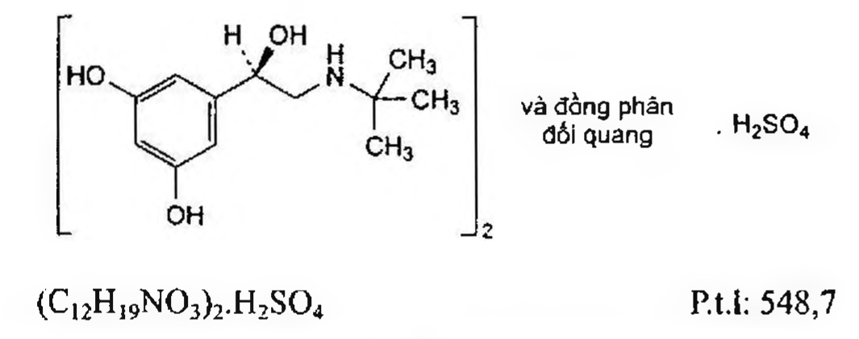

(Hình 11.807.1)

Terfenadin là (1RS)-1-[4-(1,1-dimethylethyl)phenyl]-4-[4- (hydroxydiphenylmethyl) piperidin-1-yl]butan-1-ol, phải chứa từ 98,5 % đến 101,0 % C₂₆H₃₁NO₃, tính theo chế phẩm đã làm khô.

Tính chất

Bột kết tinh đa hình trắng. Rất ít tan trong nước và trong acid hydrocloric loãng, dễ tan trong dicloromethan, tan trong methanol.

Định tính

Có thể chọn một trong hai nhóm định tính sau:

Nhóm I: A.

Nhóm II: B, C, D,

A. Phổ hấp thụ hồng ngoại (Phụ lục 4.2) của chế phẩm phải phù hợp với phổ hấp thụ hồng ngoại của terfenadin chuẩn.

B. Điểm chảy từ 146 °C đến 152 °C (Phụ lục 6.7).

C. Hòa tan 50,0 mg chế phẩm trong methanol (TT) và pha loãng thành 100.0 ml với cùng dung môi. Phổ hấp thụ tử ngoại (Phụ lục 4.1) của dung dịch thu được trong khoảng bước sóng từ 230 nm đến 350 nm, có cực đại hấp thụ ở 259 nm và hai vai tại 253 nm và 270 nm. Giá trị A (1 %, 1 cm) tại 259 nm từ 13,5 đến 14,9.

D. Phương pháp sắc ký lớp mỏng (Phụ lục 5.4).

Bản mỏng: Silica gel GF₂₅₄.

Dung môi khai triển: Methanol - dicloromethan (10 : 90).

Dung dịch thử: Hòa tan 50 mg chế phẩm trong dicloromethan (TT) và pha loãng thành 10 ml với cùng dung môi.

Dung dịch đối chiếu: Hòa tan 50 mg terfenadin chuẩn trong dicloromethan (TT) và pha loãng thành 10 ml với cùng dung môi.

Cách tiến hành: Chấm riêng biệt lên bản mỏng 10 µl mỗi dung dịch trên. Triển khai sắc ký đến khi dung môi đi được khoảng 15 cm. Để khô bản mỏng ngoài không khí.

Quan sát dưới ánh sáng tử ngoại ở bước sóng 254 nm, vết chính trên sắc ký đồ của dung dịch thử phải phù hợp về vị trí và kích thước với vết chính trên sắc ký đồ của dung dịch đối chiếu.

Tạp chất liên quan

Phương pháp sắc ký lỏng (Phụ lục 5.3). Pha động: Pha loãng 600 ml acetonitril (TT) thành 1000 ml bằng dung dịch đệm phosphat diethylamoni pH 6,0 (TT).

Dung dịch thử: Hòa tan 15 mg chế phẩm trong pha động và pha loãng thành 10,0 ml với cùng dung môi.

Dung dịch đối chiếu (1): Pha loãng 1,0 ml dung dịch thử thành 10,0 ml bằng pha động. Tiếp tục pha loãng 1,0 ml dung dịch thu được thành 20,0 ml với cùng dung môi.

Dung dịch đối chiếu (2): Pha loãng 10,0 ml dung dịch đối chiếu (1) thành 25,0 ml bằng pha động.

Dung dịch đối chiếu (3): Hòa tan 0,1 g kali iodid (TT) trong pha động và pha loãng thành 100 ml với cùng dung môi. Pha loãng 1 ml dung dịch thu được thành 100 ml bằng pha động.

Dung dịch phân giải: Hòa tan 15 mg tạp chất chuẩn A của terfenadin trong pha động và pha loãng thành 10,0 ml với cùng dung môi. Lấy 5,0 ml dung dịch thu được, thêm 5,0 ml dung dịch thử và pha loãng thành 50,0 ml bằng pha động.

Điều kiện sắc ký:

Cột kích thước (25 cm x 4,6 mm) được nhồi pha tĩnh B (5 µm).

Detector quang phổ tử ngoại đặt ở bước sóng 217 nm. Tốc độ dòng: 1 ml/min.

Thể tích tiêm: 20 µl.

Cách tiến hành: Tiêm riêng biệt mỗi dung dịch trên. Tiến hành sắc ký gấp 5 lần thời gian lưu của terfenadin. Phép thử chỉ có giá trị khi trên sắc ký đồ của dung dịch phân giải, độ phân giải giữa pic terfenadin và pic tạp chất A lớn hơn 5,0 và hệ số dung lượng của terfenadin lớn hơn 2,0.

Xác định hệ số dung lượng với thành phần không lưu giữ là kali iodid.

Giới hạn: Trên sắc ký đồ của dung dịch thử: Diện tích của bất kỳ pic nào, ngoài pic chính, không được lớn hơn diện tích của pic trên sắc ký đồ của dung dịch đối chiếu (2) (0,2%).

Tổng diện tích của tất cả các pic, trừ pic chính, không được lớn hơn diện tích của pic trên sắc ký đồ của dung dịch đối chiếu (1) (0,5 %).

Bỏ qua các pic có diện tích nhỏ hơn 2,5 % diện tích của pic trên sắc ký đồ của dung dịch đối chiếu (2).

Ghi chú:

Tạp chất A: (1-[4-(1,1-dimethylethyl)phenyl]-4-[4-(hydroxydiphenylmethyl)piperidin-1-yl]butan-1-on).

Mất khối lượng do làm khô

Không được quá 0,5 % (Phụ lục 9.6). (1,000 g, 60 °C, áp suất không quá 0,5 kPa).

Tro sulfat

Không được quá 0,1 % (Phụ lục 9.9, phương pháp 2). Dùng 1,0 g chế phẩm.

Định lượng

Hòa tan 0,400 g chế phẩm trong acid acetic khan (TT). Chuẩn độ bằng dung dịch acid percloric 0,1 N (CĐ). Xác định điểm kết thúc bằng phương pháp chuẩn độ đo điện thế (Phụ lục 10.2).

1 ml dung dịch acid percloric 0,1 N (CĐ) tương đương với 47,17 mg C₂₆H₂₉NO₂.

Bảo quản

Tránh ánh sáng.

Loại thuốc

Đối kháng thụ thể histamin H₁, kháng histamin.

Chế phẩm

Viên nén.

</break>

11.808. VIÊN NÉN TERFENADIN

Tabellae Terfenadini

Là viên nén chứa terfenadin.

Chế phẩm phải đáp ứng các yêu cầu trong chuyên luận “Thuốc viên nén” (Phụ lục 1.20) và các yêu cầu sau đây:

Hàm lượng terfenadin, C₂₆H₂₉NO₂, từ 95,0% đến 105,0 % so với lượng ghi trên nhãn.

Định tính

A. Lắc một lượng bột viên chứa 0,2 g terfenadin với 20 ml dicloromethan (TT), thêm 10 ml dung dịch natri hydroxyd 0,1 M (TT) và tiếp tục lắc, để tách lớp và lấy lớp dicloromethan. Rửa lớp dicloromethan bằng 10 ml nước, lắc với 2 g natri sulfat khan (TT) và lọc. Thêm 0,2 ml dịch

lọc vào 0,3 g kali bromid (TT) trong cối, dùng chày trộn đều, làm ấm để loại dung môi và chuẩn bị đĩa nén từ hỗn hợp thu được. Phổ hấp thụ hồng ngoại thu được (Phụ lục 4.2) phải phù hợp với phổ hấp thụ hồng ngoại đối chiếu của terfenadin.

B. Trong mục Định lượng, pic chính trên sắc ký đồ thu được từ dung dịch thử phải có thời gian lưu tương ứng với thời gian lưu của pic terfenadin trên sắc ký đồ thu được từ dung dịch chuẩn.

Độ hòa tan (Phụ lục 11.4)

Thiết bị: Kiểu cánh khuấy. Môi trường hòa tan: 1000 ml dung dịch acid hydrocloric 0,1 M (TT).

Tốc độ quay: 50 r/min.

Thời gian: 45 min.

Cách tiến hành:

Dung dịch thử: Sau thời gian hòa tan quy định, lấy một phần dịch hòa tan và lọc. Pha loãng dịch lọc, nếu cần, bằng dung dịch acid hydrocloric 0,1 M (TT) để được dung dịch terfenadin có nồng độ khoảng 0,006 %,

Dung dịch chuẩn: Pha loãng 1 thể tích của dung dịch terfenadin chuẩn 0,06 % trong methanol (TT) thành 10 thể tích bằng dung dịch acid hydrocloric 0,1 M (TT).

Tiến hành bằng phương pháp sắc ký lỏng (Phụ lục 5.3) với điều kiện sắc ký như mô tả ở mục Định lượng nhưng với bước sóng phát hiện ở 217 nm.

Tính hàm lượng của terfenadin, C₂₆H₂₉NO₂, đã hòa tan trong mỗi viên dựa vào diện tích pic thu được trên sắc ký đồ của dung dịch thử, dung dịch chuẩn và hàm lượng C₂₆H₂₉NO₂ của terfenadin chuẩn.

Yêu cầu: Không được ít hơn 70 % (Q) lượng terfenadin, C₂₆H₂₉NO₂, so với lượng ghi trên nhãn được hòa tan trong 45 min.

Tạp chất A

Không được quá 0,2 %. Phương pháp sắc ký lỏng (Phụ lục 5.3).

Dung dịch thử: Hòa tan một lượng bột viên chứa 0,15 g terfenadin trong 75 ml pha động, siêu âm 15 min, làm nguội đến nhiệt độ phòng, pha loãng đến 100 ml bằng pha động, trộn đều và lọc qua màng lọc thủy tinh (Whatman GF/C là thích hợp).

Dung dịch đối chiếu: Dung dịch chứa 0,0003 % tạp chất

A chuẩn của terfenadin, 1-[4-(1,1-dimethylethyl)phenyl]- 4-{[4-(hydroxydiphenylmethyl)piperidin-1-yl]butan-1-on, trong pha động.

Dung dịch phân giải: Dung dịch chứa hỗn hợp 1 thể tích dung dịch thử và 9 thể tích dung dịch 0,015% tạp chất A chuẩn của terfenadin trong pha động.

Điều kiện sắc ký như mô tả ở mục định lượng nhưng với bước sóng phát hiện ở 217 nm.

Tiêm lần lượt các dung dịch trên và tiến hành sắc ký trong khoảng thời gian gấp 5 lần thời gian lưu của terfenadin.

Phép thử chỉ có giá trị khi hệ số phân giải giữa hai pic terfenadin và tạp chất A trên sắc ký đồ thu được từ dung dịch phân giải ít nhất bằng 5,0.

Trên sắc ký đồ thu được từ dung dịch thử, diện tích của bất kỳ pic nào tương ứng với tạp chất A của terfenadin không được lớn hơn diện tích của pic chính trên sắc ký đồ thu được từ dung dịch đối chiếu. Trên sắc ký đồ thu được từ dung dịch thử, có thể có các pic tạp được với thời gian lưu dài.

Định lượng

Phương pháp sắc ký lỏng (Phụ lục 5.3).

Pha động: Lấy 3 thể tích acetonitril (TT) pha loãng thành 5 thể tích với dung dịch đệm phosphat diethylamoni pH 6,0 (TT).

Dung dịch thử: Cân 20 viên và nghiền thành bột mịn.

Cân chính xác một lượng bột viên tương ứng với 0,15 g terfenadin, thêm 75 ml pha động và lắc siêu âm 15 min, làm nguội đến nhiệt độ phòng, pha loãng thành 100,0 ml bằng pha động, trộn đều và lọc qua màng lọc thủy tinh (Whatman GF/C là thích hợp).

Dung dịch chuẩn: Dung dịch chứa 0,15 % terfenadin chuẩn trong pha động.

Dung dịch phân giải: Dung dịch chứa 0,015 % terfenadin chuẩn và 0,015 % tạp chất A chuẩn của terfenadin trong pha động.

Điều kiện sắc ký:

Cột kích thước (25 cm x 4,6 mm) được nhồi pha tĩnh B (5 µm) (Lichrosorb RP8 là thích hợp).

Tốc độ dòng: 1,0 ml/min.

Detector quang phổ tử ngoại đặt ở bước sóng 254 nm.

Thể tích tiêm: 20 µl.

Tiêm lần lượt các dung dịch trên và tiến hành sắc ký trong khoảng thời gian gấp 5 lần thời gian lưu của terfenadin.

Phép thử chỉ có giá trị khi hệ số phân giải giữa pic terfenadin và pic tạp chất A trên sắc ký đồ thu được từ dung dịch phân giải ít nhất là 5,0. Trên sắc ký đồ thu được từ dung dịch thử có thể có các pic tạp được với thời gian lưu dài.

Tính hàm lượng của terfenadin, C₂₆H₂₉NO₂, trong viên dựa vào diện tích pic thu được trên sắc ký đồ của dung dịch thử, dung dịch chuẩn và hàm lượng C₂₆H₂₉NO₂ của terfenadin chuẩn.

Bảo quản

Nơi khô mát, tránh ánh sáng.

Loại thuốc

Thuốc đối kháng thụ thể histamin H₁, thuốc kháng histamin. Hàm lượng thường dùng 60 mg.

</break>

11.809. TERPIN HYDRAT

Terpinum hydratum

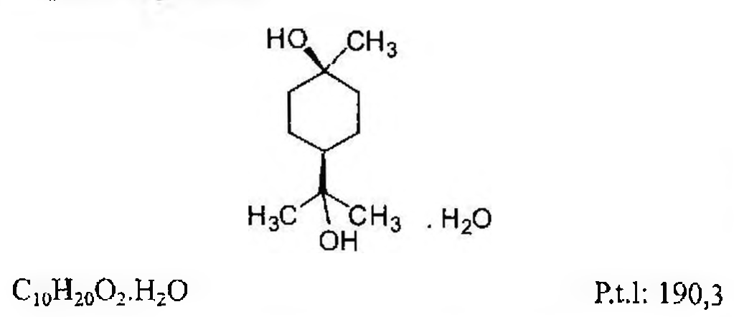

(Hình 11.809.1)

Terpin hydrat là cyclohexan methanol, 4-hydroxy-α,α,4- trimethyl monohydrat hay p-menthan 1, 8-diol monohydrat, phải chứa từ 98,0 % đến 100,5 % C₁₀H₂₀O₃, tính theo chế phẩm khan.

Tính chất

Tinh thể trong suốt, không màu hay bột kết tinh trắng, không mùi. Sấy cẩn thận ở 100 °C, chế phẩm sẽ thăng hoa và tạo thành những tinh thể hình kim. Để ở không khí nóng và khô, chế phẩm sẽ dần dần bị mất nước kết tinh và nhiệt độ nóng chảy giảm. Hơi tan trong nước, tan trong nước nóng và ethanol 96 %, dễ tan trong ethanol 96 % nóng, hơi tan trong ether, cloroform.

Định tính

Có thể chọn một trong hai nhóm định tính sau:

Nhóm I: A, D.

Nhóm II: B, C, D, E.

A. Phổ hấp thụ hồng ngoại (Phụ lục 4.2) của chế phẩm phải phù hợp với phổ hấp thụ hồng ngoại của terpin hydrat chuẩn.

B. Điểm chảy: 115 °C đến 117 °C (Phụ lục 6.7). Đun nóng dụng cụ tới 110 °C rồi mới cho ống mao quản vào và tiếp tục đun nóng với tốc độ 4 °C đến 6 °C trong 1 min.

C. Trong phần Tạp chất liên quan, vết chính thu được trên sắc ký đồ của dung dịch thử phải giống về vị trí, màu sắc và kích thước với vết thu được trên sắc ký đồ của dung dịch đối chiếu (1).

D. Lấy 5 ml dung dịch chế phẩm (1/50), đun nóng rồi cho thêm vài giọt acid sulfuric đậm đặc (TT). Dung dịch sẽ bị vẫn đục và có mùi thơm của terpineol.

E. Nhỏ vào 0,01 g chế phẩm khoảng 5 giọt dung dịch sắt (III) clorid trong ethanol (TT), đem bốc hơi đến khô trong chén sứ, sẽ thấy xuất hiện cùng một lúc ở các chỗ khác nhau trong chén những màu đỏ son, tím và lục.

Độ trong và màu sắc của dung dịch

Dung dịch S: Hòa tan 2,50 g chế phẩm trong ethanol 96 % (TT) và pha loãng thành 50 ml với cùng dung môi.

Dung dịch S phải trong (Phụ lục 9.2) và không màu (Phụ lục 9.3, phương pháp 2).

Giới hạn acid - kiềm

Lấy 10 ml dung dịch S, thêm 0,1 ml dung dịch xanh bromothymol (TT). Lượng dung dịch acid hydrocloric 0,02 N (CĐ) hoặc dung dịch natri hydroxyd 0,02 N (CĐ) cần dùng để làm chuyển màu của chỉ thị không quá 0,2 ml.

Tạp chất liên quan

Phương pháp sắc ký lớp mỏng (Phụ lục 5.4).

Bản mỏng: Silica gel G.

Dung môi khai triển: Cloroform - ethyl acetat (1 : 9).

Dung dịch thử: Hòa tan 0,25 g chế phẩm trong methanol (TT) và pha loãng thành 5 ml với cùng dung môi.

Dung dịch đối chiếu (1): Hòa tan 0,25 g terpin hydrat chuẩn trong methanol (TT) và pha loãng thành 5 ml với cùng dung môi

Dung dịch đối chiếu (2): Pha loãng 1 ml dung dịch đối chiếu (1) thành 100 ml bằng methanol (TT).

Cách tiến hành: Chấm riêng biệt lên bản mỏng 3 µl mỗi dung dịch trên. Triển khai sắc ký đến khi dung môi đi được khoảng 15 cm. Sấy bản mỏng ở nhiệt độ 100 °C đến 105 °C trong 5 min. Để nguội bản mỏng sau khi sấy, phun dung dịch vanilin 1 % trong acid sulfuric (TT). Trên sắc ký đồ của dung dịch thử, bất kỳ vết phụ nào khác với vết chính không được có màu đậm hơn màu của vết chính trên sắc ký đồ của dung dịch đối chiếu (2).

Nước

Từ 8,0 % đến 10,0 % (Phụ lục 10.3). Dùng 0,20 g chế phẩm.

Tro sulfat

Không được quá 0,1 % (Phụ lục 9.9, phương pháp 2). Dùng 1,0 g chế phẩm.

Định lượng

Phương pháp sắc ký khí (Phụ lục 5.2).

Dung dịch chuẩn nội: Hòa tan một lượng chính xác biphenyl trong cloroform (TT) để được dung dịch chứa khoảng 20 mg/ml.

Dung dịch thử: Cân chính xác khoảng 170 mg chế phẩm, hòa tan bằng 5 ml ethanol 96 % (TT) trong bình định mức 100 ml, thêm 5,0 ml dung dịch chuẩn nội và thêm cloroform (TT) đến vạch.

Dung dịch chuẩn: Cân chính xác khoảng 170 mg terpin hydrat chuẩn, hòa tan bằng 5 ml ethanol 96 % (TT) trong bình định mức 100 ml, thêm 5,0 ml dung dịch chuẩn nội và thêm cloroform (TT) đến vạch.

Điều kiện sắc ký:

Cột thép không gỉ hoặc thủy tinh (1,2 m x 3,5 mm) được nhồi diatomit đã rửa acid đến trung tính và đã silan hóa (chromosorb AW - 80 - 100 mesh) (TT) với 6 % chất hấp phụ dimethylpolysiloxan dùng cho sắc ký khí (TT).

Khí mang là nitơ dùng cho sắc ký khí (TT) với lưu lượng cần thiết để đạt được thời gian lưu của terpin khoảng 7 min và của biphenyl khoảng 11 min.

Detector ion hóa ngọn lửa.

Nhiệt độ cột ở 120 °C, nhiệt độ của buồng tiêm và detector ở 260 °C.

Thể tích tiêm: 1 µl.

Cách tiến hành:

Tiêm dung dịch chuẩn. Độ phân giải giữa pic terpin và biphenyl không được nhỏ hơn 2,0 và độ lệch chuẩn tương

đối giữa các lần tiêm nhắc lại không được lớn hơn 2,0 %.

Tiêm dung dịch thử. Tính hàm lượng C₁₀H₂₀O₃ theo tỷ lệ diện tích giữa pic của terpin và chuẩn nội có được từ sắc ký đồ của dung dịch thử và dung dịch chuẩn.

Bảo quản

Trong lọ nút kín, tránh ánh sáng.

Loại thuốc

Tăng tiết dịch khí quản (long đờm).

Chế phẩm :

Thường được kết hợp trong các chế phẩm trị ho như: Viên uống terpin benzoat, viên uống terpin codein.

</break>

11.810. TETRACAIN HYDROCLORID

Tetracaini hydrochloridum

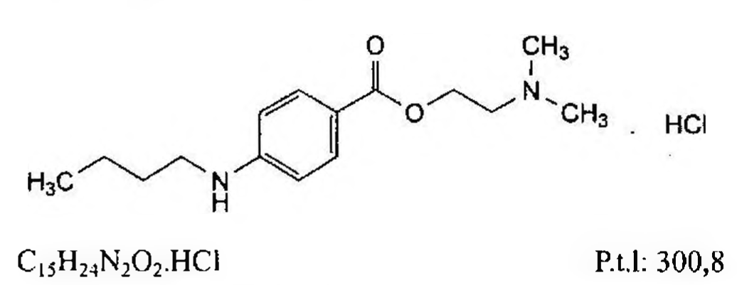

(Hình 11.810.1)

Tetracain hydroclorid là 2-(dimethylamino)ethyl-4-(butylamino) benzoat hydroclorid, phải chứa từ 99,0 % đến 101,0 %

C₁₅H₂₄N₂O₂.HCl, tính theo chế phẩm đã làm khô.

\*\*Tính chất\*\*

Bột kết tinh trắng hoặc gần như trắng, hơi hút ẩm. Dễ tan trong nước, tan trong ethanol 96 %.

Chảy ở khoảng 148 °C hoặc chảy ở khoảng 134 °C và 139 °C tương ứng với hai dạng tinh thể khác nhau. Hỗn hợp của các dạng này có điểm chảy trong khoảng 134 °C đến 147 °C.

\*\*Định tính\*\*

Có thể chọn một trong hai nhóm định tính sau:

Nhóm I: A, B, D.

Nhóm II: B, C, D.

A. Phổ hấp thụ hồng ngoại (Phụ lục 4.2) của chế phẩm phải phù hợp với phổ hấp thụ hồng ngoại của tetracain hydroclorid chuẩn.

B. Thêm 1 ml dung dịch amoni thiocyanat (TT) vào 10 ml dung dịch S (xem Độ trong và màu sắc của dung dịch), tủa kết tinh màu trắng được tạo thành. Tủa này sau khi kết tinh lại từ nước và sấy khô ở 80 °C trong 2 h thì chảy ở khoảng 131 °C.

C. Thêm 0,5 ml acid nitric bốc khói (TT) vào 5 mg chế phẩm. Bốc hơi đến khô trên cách thủy, để nguội và hòa tan cắn trong 5 ml aceton (TT). Thêm 1 ml dung dịch kali hydroxyd 0,1 M trong ethanol (TT), màu tím xuất hiện.

D. Dung dịch S cho phản ứng (A) của clorid (Phụ lục 8.1).

\*\*Độ trong và màu sắc của dung dịch\*\*

Dung dịch S: Hòa tan 5,0 g chế phẩm trong nước không có carbon dioxyd (TT) và pha loãng thành 50 ml với cùng dung môi.

Pha loãng 2 ml dung dịch S thành 10 ml bằng nước. Dung dịch thu được phải trong (Phụ lục 9.2) và không màu (Phụ lục 9.3, phương pháp 2).

\*\*pH\*\*

Từ 4,5 đến 6,5 (Phụ lục 6.2). Pha loãng 1 ml dung dịch S thành 10 ml bằng nước không có carbon dioxyd (TT).

\*\*Tạp chất liên quan\*\*

Phương pháp sắc ký lỏng (Phụ lục 5.3). Chuẩn bị các dung dịch ngay trước khi dùng hoặc bảo quản ở 2 °C đến 8 °C.

Pha động A: Hòa tan 1,36 g kali dihydrophosphat (TT) trong nước, thêm 0,5 ml acid phosphoric (TT) và pha loãng thành 1000 ml bằng nước.

Pha động B: Acetonitril (TT).

Hỗn hợp dung môi: Acetonitril - nước (20 : 80).

Dung dịch thử: Hòa tan 50 mg chế phẩm trong hỗn hợp dung môi và pha loãng thành 50 ml với cùng dung môi.

Dung dịch đối chiếu (1): Pha loãng 1,0 ml dung dịch thử thành 100,0 ml bằng hỗn hợp dung môi. Pha loãng 1,0 ml dung dịch thu được thành 10,0 ml bằng hỗn hợp dung môi.

Dung dịch đối chiếu (2): Hòa tan tetracain chuẩn dùng để kiểm tra tính phù hợp của hệ thống (chứa tạp chất A, B và C) có trong 1 lọ chuẩn trong 2 ml hỗn hợp dung môi.

\*\*Điều kiện sắc ký:\*\*

Cột kích thước (15 cm × 4,6 mm) được nhồi pha tĩnh C₁₈ (5 µm).

Nhiệt độ cột: 30 °C.

Detector quang phổ tử ngoại đặt ở bước sóng 300 nm.

Tốc độ dòng: 1,5 ml/min.

Thể tích tiêm: 10 µl.

\*\*Cách tiến hành:\*\*

Tiến hành sắc ký theo chương trình dung môi như sau:

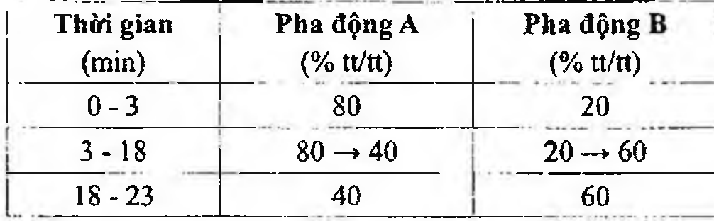

(Hình 11.810.2)

Định tính các tạp chất: Sử dụng sắc ký đồ cung cấp kèm theo tetracain chuẩn dùng để kiểm tra tính phù hợp của hệ thống và sắc ký đồ của dung dịch đối chiếu (2) để xác định pic của tạp chất A, B và C.

Thời gian lưu tương đối so với tetracain (thời gian lưu khoảng 8 min): Tạp chất A khoảng 0,3; tạp chất B khoảng 1,7; tạp chất C khoảng 2,1.

Kiểm tra tính phù hợp của hệ thống: Trên sắc ký đồ của dung dịch đối chiếu (2), độ phân giải giữa pic của tetracain và pic của tạp chất B ít nhất là 5,0.

\*\*Giới hạn:\*\*

Hệ số hiệu chỉnh: Để tính hàm lượng, nhân diện tích pic của tạp chất B với 0,6; tạp chất C với 0,7.

Tạp chất A: Diện tích pic tạp chất A không được lớn hơn 0,5 lần diện tích pic chính thu được trên sắc ký đồ của dung dịch đối chiếu (1) (0,05 %).

Tạp chất B, C: Với mỗi tạp chất, diện tích pic đã hiệu chỉnh không được lớn hơn diện tích pic chính thu được trên sắc ký đồ của dung dịch đối chiếu (1) (0,1 %).

Tạp chất khác: Với mỗi tạp chất, diện tích pic không được lớn hơn diện tích pic chính trên sắc ký đồ của dung dịch đối chiếu (1) (0,10 %).

Tổng diện tích pic của tất cả các tạp chất không được lớn hơn 5 lần diện tích pic chính thu được trên sắc ký đồ của dung dịch đối chiếu (1) (0,5 %).

Bỏ qua những pic có diện tích nhỏ hơn 0,5 lần diện tích pic chính thu được trên sắc ký đồ của dung dịch đối chiếu (1) (0,05 %).

Ghi chú:

Tạp chất A: Acid 4-aminobenzoic.

Tạp chất B: Acid 4-(butylamino)benzoic.

Tạp chất C: Methyl 4-(butylamino)benzoat.

\*\*Kim loại nặng\*\*

Không được quá 10 phần triệu (Phụ lục 9.4.8). Lấy 12 ml dung dịch S tiến hành thử theo phương pháp 1.

Dùng dung dịch chì mẫu 1 phần triệu Pb (TT) để chuẩn bị mẫu đối chiếu.

\*\*Mất khối lượng do làm khô\*\*

Không được quá 1,0 % (Phụ lục 9.6). (1,000 g; 105 °C).

\*\*Tro sulfat\*\*

Không được quá 0,1 % (Phụ lục 9.9, phương pháp 2). Dùng 1,0 g chế phẩm.

\*\*Định lượng\*\*

Hòa tan 0,250 g chế phẩm trong 50 ml ethanol 96 % (TT) và thêm 5,0 ml dung dịch acid hydrocloric 0,01 N (CĐ).

Tiến hành định lượng theo phương pháp chuẩn độ đo điện thế (Phụ lục 10.2) bằng dung dịch natri hydroxyd 0,1 N (CĐ). Đọc thể tích dung dịch natri hydroxyd 0,1 N (CĐ) đã tiêu thụ giữa hai điểm uốn.

1 ml dung dịch natri hydroxyd 0,1 N (CĐ) tương đương với:

30,08 mg C₁₅H₂₄N₂O₂.HCl.

\*\*Bảo quản\*\*

Trong bao bì kín, tránh ánh sáng.

\*\*Loại thuốc\*\*

Gây tê tại chỗ.

\*\*Chế phẩm\*\*

Thuốc tiêm, kem, dung dịch dùng tại chỗ.

</break>

11.811. TETRACYCLIN HYDROCLORID

Tetracyclini hydrochloridum

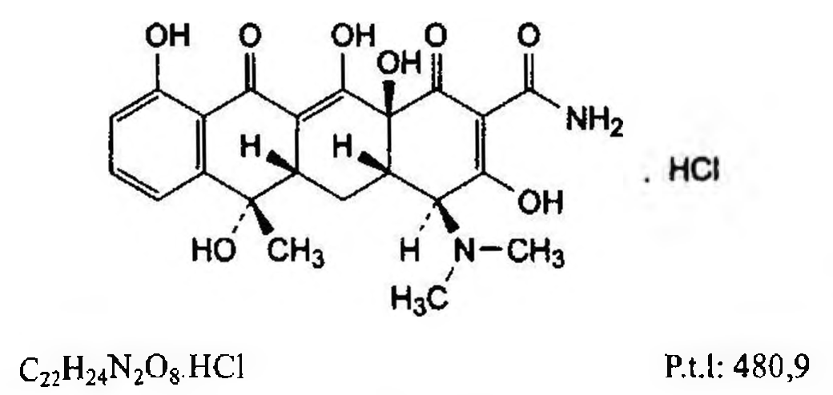

(Hình 11.811.1)

Tetracyclin hydroclorid là (4S,4aS,5aS,6S,12aS)-4-(dimethylamino)-3,6,10,12,12a-pentahydroxy-6-methyl-1,11-dioxo-1,4,4a,5,5a,6,11,12a-octahydrotetracen-2-carboxamid hydroclorid, phải chứa từ 95,0% đến 102,0%

C₂₂H₂₄N₂O₈.HCl, tính theo chế phẩm đã làm khô.

\*\*Tính chất\*\*

Bột kết tinh màu vàng. Tan trong nước, khó tan trong ethanol 96%, thực tế không tan trong aceton, tan trong dung dịch kiềm hydroxyd và carbonat. Dung dịch trong nước bị đục khi để yên do tạo thành kết tủa tetracyclin.

\*\*Định tính\*\*

A. Phương pháp sắc ký lớp mỏng (Phụ lục 5.4 ).

Bản mỏng: Octadecylsilyl silica gel F₂₅₄

Dung môi khai triển: Acetonitril - methanol - dung dịch acid oxalic 6,3 % đã được điều chỉnh đến pH 2,0 bằng amoniac (20:20: 60).

Dung dịch thử: Hòa tan 5 mg chế phẩm trong 10 ml methanol (TT).

Dung dịch đối chiếu (1): Hòa tan 5 mg tetracyclin hydroclorid chuẩn trong 10 ml methanol (TT).

Dung dịch đối chiếu (2): Hòa tan 5 mg tetracyclin hydroclorid chuẩn, 5 mg demeclocyclin hydroclorid chuẩn và 5 mg oxytetracyclin hydroclorid chuẩn trong 10 ml methanol (TT).

Cách tiến hành: Chấm riêng biệt lên bản mỏng 1 µl mỗi dung dịch trên. Triển khai sắc ký cho đến khi dung môi đi được khoảng 3/4 chiều dài bản mỏng. Làm khô bản mỏng ngoài không khí, kiểm tra dưới ánh sáng đèn tử ngoại 254 nm. Vết chính trên sắc ký đồ dung dịch thử phải tương ứng với vết chính của dung dịch đối chiếu (1) về vị trí và kích thước. Phép thử chỉ có giá trị khi trên sắc ký đồ của dung dịch đối chiếu (2) cho ba vết tách ra rõ ràng.

B. Thêm 5 ml acid sulfuric (TT) vào khoảng 2 mg chế phẩm, màu đỏ tím tạo thành. Thêm 2,5 ml nước, dung dịch chuyển sang màu vàng.

C. Chế phẩm cho phản ứng định tính (A) của ion clorid (Phụ lục 8.1).

\*\*pH\*\*

Hòa tan 0,1 g chế phẩm trong 10 ml nước không có carbon dioxyd (TT), pH của dung dịch thu được phải từ 1,8 đến 2,8 (Phụ lục 6.2)

\*\*Góc quay cực riêng\*\*

Phải từ -240° đến -255° tính theo chế phẩm đã làm khô (Phụ lục 6.4).

Hòa tan 0,250 g chế phẩm trong dung dịch acid hydrocloric 0,1 M (TT) và pha loãng thành 25,0 ml với cùng dung môi.

\*\*Tạp chất liên quan\*\*

Phương pháp sắc ký lỏng (Phụ lục 5.3).

Pha động: Cân 80,0 g tert-butanol (TT) vào một cốc có mỏ, chuyển vào bình định mức dung tích 1000 ml, tráng cốc với 200 ml nước. Thêm 100 ml dung dịch dikali hydrophosphat 3,3% đã được điều chỉnh pH đến 9,0 với dung dịch acid phosphoric 2 M (TT); 200 ml dung dịch tetrabutylamoni hydrosulfat 1,0 % đã được điều chỉnh đến pH 9,0 với dung dịch natri hydroxyd 2 M (TT) và 10 ml dung dịch natri edetat 4,0 % đã được điều chỉnh đến pH 9,0 với dung dịch natri hydroxyd 2 M (TT). Thêm nước vừa đủ 1000,0 ml, lọc và đuổi khí.

Dung dịch thử: Hòa tan 25,0 mg chế phẩm trong dung dịch acid hydrocloric 0,01 M (TT) và pha loãng thành 25,0 ml với cùng dung môi.

Dung dịch đối chiếu (1): Hòa tan 25,0 mg tetracyclin hydroclorid chuẩn trong dung dịch acid hydrocloric 0,01 M (TT), pha loãng thành 25,0 ml với cùng dung môi.

Dung dịch đối chiếu (2): Hòa tan 15,0 mg 4-epitetracyclin hydroclorid chuẩn trong dung dịch acid hydrocloric 0,01 M (TT) và pha loãng thành 50,0 ml với cùng dung môi.

Dung dịch đối chiếu (3): Hòa tan 10,0 mg anhydrotetracyclin hydroclorid chuẩn trong dung dịch acid hydrocloric 0,01 M (TT) và pha loãng thành 100,0 ml với cùng dung môi.

Dung dịch đối chiếu (4): Hòa tan 10,0 mg 4-epianhydrotetracyclin hydroclorid chuẩn trong dung dịch acid hydrocloric 0,01 M (TT) và pha loãng thành 50,0 ml với cùng dung môi.

Dung dịch đối chiếu (5): Trộn 1,0 ml dung dịch đối chiếu (1); 2,0 ml dung dịch đối chiếu (2) và 5,0 ml dung dịch đối chiếu (4), pha loãng thành 25,0 ml với dung dịch acid hydrocloric 0,01 M (TT).

Dung dịch đối chiếu (6): Trộn 20,0 ml dung dịch đối chiếu (2), 10,0 ml dung dịch đối chiếu (3) và 5,0 ml dung dịch đối chiếu (4). pha loãng thành 200,0 ml với dung dịch acid hydrocloric 0,01 M (TT).

Dung dịch đối chiếu (7): Pha loãng 1,0 ml dung dịch đối chiếu (3) thành 50,0 ml với dung dịch acid hydrocloric 0,01 M (TT).

\*\*Điều kiện sắc ký:\*\*

Cột kích thước (25 cm x 4,6 mm) được nhồi pha tĩnh là Styren-divinylbenzen copolymer (8 µm).

Nhiệt độ cột: 60 °C.

Detector quang phổ tử ngoại tại bước sóng 254 nm.

Tốc độ dòng: 1,0 ml/min.

Thể tích tiêm: 20 µl.

\*\*Cách tiến hành:\*\*

Tiêm dung dịch thử, dung dịch đối chiếu (5), dung dịch đối chiếu (6) và dung dịch đối chiếu (7).

Kiểm tra tính phù hợp hệ thống: Trên sắc ký đồ của dung dịch đối chiếu (5), độ phân giải giữa pic của tạp chất A (4-epitetracyclin, pic thứ nhất) và tetracyclin (pic thứ hai) ít nhất là 2,5; độ phân giải giữa pic tetracycylin và pic của tạp chất D (4-epianhydrotetracyclin, pic thứ ba) ít nhất là 8,0. Điều chỉnh nồng độ của tert-butanol trong pha động nếu cần thiết. Tỷ số tín hiệu/độ nhiễu: Ít nhất phải bằng 3 đối với pic chính của dung dịch đối chiếu (7). Hệ số đối xứng: Không được lớn hơn 1,25 đối với pic của tetracyclin trên sắc ký đồ dung dịch đối chiếu (5).

\*\*Giới hạn:\*\*

Trên sắc ký đồ của dung dịch thử:

Diện tích pic của tạp chất A không được lớn hơn diện tích pic của tạp chất A trên sắc ký đồ dung dịch đối chiếu (6) (3,0%)

Diện tích pic của tạp chất B (nằm ở đuôi của pic chính) không được lớn hơn một nửa diện tích pic của tạp chất A trên sắc ký đồ của dung dịch đối chiếu (6) (1,5%).

Diện tích của pic tương ứng với tạp chất C (anhydrotetracycline) không được lớn hơn diện tích pic của tạp chất C trên sắc ký đồ dung dịch đối chiếu (6) (0,5%).

Diện tích của pic tương ứng với tạp chất D không được lớn hơn diện tích pic của tạp chất D trên sắc ký đồ của dung dịch đối chiếu (6) (0,5%).

\*\*Kim loại nặng\*\*

Không được quá 50 phần triệu (Phụ lục 9.4.8). Lấy 0,5 g chế phẩm tiến hành thử theo phương pháp 3.

Dùng 2,5 ml dung dịch chì mẫu 10 phần triệu Pb (TT) để chuẩn bị mẫu đối chiếu.

\*\*Mất khối lượng do làm khô\*\*

Không được quá 2,0% (Phụ lục 9.6). (1,000 g; 60 °C, phosphor pentoxyd, áp suất không quá 670 Pa, 3 h).

\*\*Tro sulfat\*\*

Không được quá 0,5% (Phụ lục 9.9, phương pháp 2). Dùng 1,0 g chế phẩm.

\*\*Nội độc tố vi khuẩn\*\*

Phải ít hơn 0,5 EU/mg (Phụ lục 13.2), nếu chế phẩm dùng để pha thuốc tiêm mà không áp dụng các biện pháp loại bỏ nội độc tố vi khuẩn.

\*\*Định lượng\*\*

Phương pháp sắc ký lỏng (Phụ lục 5.3). Các điều kiện sắc ký giống như phần Tạp chất liên quan.

Tiến hành sắc ký với dung dịch thử và dung dịch đối chiếu (1).

Tính hàm lượng tetracyclin hydroclorid (C₂₂H₂₄N₂O₈.HCl) dựa vào diện tích pic trên sắc ký đồ của dung dịch thử, dung dịch đối chiếu (1) và nồng độ tetracyclin hydroclorid trong dung dịch đối chiếu.

\*\*Bảo quản\*\*

Tránh ánh sáng. Nếu chế phẩm vô khuẩn, bảo quản trong bao bì vô khuẩn.

\*\*Nhãn\*\*

Phải ghi rõ nếu chế phẩm không có nội độc tố vi khuẩn.

\*\*Loại thuốc\*\*

Kháng sinh.

\*\*Chế phẩm\*\*

Nang, viên nén, mỡ tra mắt.

</break>

11.812. NANG TETRACYCLIN HYDROCLORID

Capsulae Tetracycini hydrocloridi

E nang cứng chứa tetracyclin hydroclorid.

Chế phẩm phải đáp ứng các yêu cầu trong chuyên luận "Thuốc nang" (Phụ lục 1.13) và các yêu cầu sau đây:

Hàm lượng tetracyclin hydroclorid, C₂₂H₂₄N₂O₈.HCl, từ 95,0 % đến 105,0 % so với lượng ghi trên nhãn.

Định tính

Trong phần Định lượng, thời gian lưu của pic chính trên sắc ký đồ thu được của dung dịch thử phải tương ứng với thời gian lưu của pic tetracyclin hydroclorid trên sắc ký đồ thu được của dung dịch chuẩn.

Mất khối lượng do làm khô

Không được quá 4,0 % (Phụ lục 9.6). (Dùng 0,1 g bột thuốc trong nang ở 60 °C, dưới áp suất không quá 5 mmHg, trong 3 h).

Độ hòa tan (Phụ lục 11.4)

Thiết bị: Kiểu cánh khuấy. Giữ cho khoảng cách giữa cánh khuấy và đáy bình là (45 + 5) mm.

Môi trường hòa tan: 900 ml nước.

Tốc độ quay: 75 r/min.

Thời gian: 60 min đối với viên dưới 500 mg, 90 min đối với viên từ 500 mg trở lên.

Cách tiến hành: Lấy một phần dung dịch môi trường sau khi hòa tan chế phẩm, lọc, bỏ 20 ml dịch lọc đầu. Pha loãng với môi trường hòa tan để được dung dịch có nồng độ thích hợp nếu cần. Đo độ hấp thụ (Phụ lục 4.1) của dịch lọc thu được ở bước sóng cực đại 276 nm, trong cốc đo dày 1 cm, dùng dung dịch môi trường hòa tan làm mẫu trắng. So sánh với dung dịch tetracyclin hydroclorid chuẩn có nồng độ tương đương với dung dịch thử pha trong môi trường hòa tan. Tính hàm lượng tetracyclin hydroclorid,

C₂₂H₂₄N₂O₈.HCl, được hòa tan từ nang dựa vào các độ hấp thụ đo được và hàm lượng của C₂₂H₂₄N₂O₈.HCl trong tetracyclin hydroclorid chuẩn.

Yêu cầu: Không được ít hơn 80,0 % (Q) lượng tetracyclin hydroclorid, C₂₂H₂₄N₂O₈.HCl, so với lượng ghi trên nhãn được hòa tan trong thời gian thử quy định.

Giới hạn 4-epianhydrotetracyclin

Không được quá 3,0 %.

Phương pháp sắc ký lỏng (Phụ lục 5.3).

Pha động, dung môi pha loãng và điều kiện sắc ký thực hiện như mô tả trong phần Định lượng.

Dung dịch chuẩn: Hòa tan một lượng chất chuẩn 4-epianhydrotetracyclin hydroclorid trong dung môi pha loãng để thu được dung dịch có nồng độ khoảng 15 µg/ml.

Cách tiến hành: Tiến hành sắc ký với dung dịch chuẩn trên và so sánh với sắc ký đồ của dung dịch thử ở phần

Định lượng. Tính hàm lượng % của 4-epianhydrotetracyclin so với lượng tetracyclin hydroclorid có trong nang dựa vào diện tích pic 4-epianhydrotetracyclin thu được trên sắc ký đồ của dung dịch chuẩn, dung dịch thử và nồng độ 4-epianhydrotetracyclin của dung dịch chuẩn.

Định lượng

Phương pháp sắc ký lỏng (Phụ lục 5.3). Pha động: Dung dịch amoni oxalat 0,1 M - dimethylformamid - dung dịch diamoni hydrophosphat 0,2 M (65 : 27 : 8).

Điều chỉnh pH của hỗn hợp từ 7,6 đến 7,7 bằng dung dịch amoni hydroxyd 3 M (TT) hoặc dung dịch acid phosphoric 3M.

Dung môi pha loãng: Dung dịch amoni oxalat 0,1 M - dimethylformamid (68 : 27).

Dung dịch chuẩn: Hòa tan một lượng đã cân chính xác chất chuẩn tetracyclin hydroclorid với dung môi pha loãng và pha loãng từng bước với cùng dung môi để thu được dung dịch có chứa khoảng 0,5 mg/ml.

Dung dịch thử: Cân 20 nang, tính khối lượng trung bình của bột thuốc trong nang, trộn đều. Cân chính xác một lượng bột thuốc tương ứng với khoảng 50 mg tetracyclin hydroclorid chuyển vào bình định mức 100 ml. Thêm khoảng 50 ml dung môi pha loãng, trộn đều và lắc siêu âm trong khoảng 5 min. Để nguội, pha loãng tới định mức với dung môi pha loãng và lọc.

Dung dịch phân giải: Chuẩn bị một dung dịch trong dung môi pha loãng có chứa 50 µg tetracyclin hydroclorid chuẩn và 25 µg chất chuẩn 4-epianhydrotetracyclin trong 1 ml.

Điều kiện sắc ký:

Cột bảo vệ (tiền cột) kích thước (3 cm x 4,6 mm), được nhồi pha tĩnh B (10 nm).

Cột phân tích kích thước (25 cm x 4,6 mm), được nhồi pha tĩnh B (5 µm đến 10 µm).

Detector quang phổ tử ngoại đặt ở bước sóng 280 nm.

Tốc độ dòng: 2 ml/min.

Thể tích tiêm: 20 µl.

Cách tiến hành :

Kiểm tra tính phù hợp của hệ thống: Tiến hành sắc ký với dung dịch phân giải, thời gian lưu tương đối của 4-epianhydrotetracyclin là 0,9 và tetracyclin là 1,0, hệ số phân giải giữa pic 4-epianhydrotetracyclin và tetracyclin là không dưới 1,2.

Tiến hành sắc ký đối với dung dịch chuẩn. Phép thử chỉ có giá trị khi độ lệch chuẩn tương đối của diện tích pic tetracyclin hydroclorid trong 6 lần tiêm lặp lại nhỏ hơn 2,0 %.

Tiến hành sắc ký lần lượt với dung dịch chuẩn và dung dịch thử.

Tính hàm lượng tetracyclin hydroclorid, C₂₂H₂₄N₂O₈.HCl, trong nang dựa vào các diện tích pic trên sắc ký đồ của dung dịch chuẩn, dung dịch thử và hàm lượng C₂₂H₂₄N₂O₈.HCl trong tetracyclin hydroclorid chuẩn.

Bảo quản: Trong bao bì kín, để nơi khô, mát và tránh ánh sáng.

Loại thuốc

Kháng sinh. Hàm lượng thường dùng 250 mg (250 000 IU); 500 mg (500 000 IU).

</break>

11.813. THUỐC MỠ TRA MẮT TETRACYCLIN

HYDROCLORID

Unguentum Tetracyclini hydrochloridi

Là thuốc mỡ dùng tra mắt, chứa tetracyclin hydroclorid với tá dược thích hợp.

Chế phẩm phải đáp ứng các yêu cầu trong chuyên luận “Thuốc mỡ dùng trên da và niêm mạc” mục “Thuốc mỡ tra mắt" (Phụ lục 1.12) và các yêu cầu sau đây:

Hàm lượng tetracyclin hydroclorid, C₂₂H₂₄N₂O₈.HCl, từ 90,0 % đến 125,0 % so với lượng ghi trên nhãn.

Tính chất

Thuốc mỡ màu vàng nhạt đồng nhất, có độ mềm thích hợp, dính được vào niêm mạc và da khi bôi, không tách lớp ở điều kiện bình thường, không chảy lỏng ở 37 °C.

Định tính

A. Lấy khoảng 5 g chế phẩm vào cốc có mỏ, thêm khoảng 5 ml nước, đun cách thủy cho tan hết tá dược, khuấy đều bằng một đũa thủy tinh. Để nguội và làm lạnh trong nước đá để cho lớp tá dược đông lại. Gạn lấy lớp nước (dung dịch A) để thử các phản ứng sau:

Lấy 1 ml dung dịch A cho vào một bát sứ, bốc hơi trên cách thủy cho tới khô. Thêm 1 giọt đến 2 giọt acid sulfuric đậm đặc (TT) sẽ có màu đỏ tím. Thêm 1 giọt dung dịch sắt (III) clorid 3 % (TT), màu sẽ chuyển thành nâu hoặc đỏ nâu.

Lấy 2 ml dung dịch A cho vào một ống nghiệm, thêm 1 giọt dung dịch acid nitric 32 % (TT) và vài giọt dung dịch bạc nitrat 2 % (TT), sẽ xuất hiện tủa trắng.

B. Trong phần Định lượng, thời gian lưu của pic chính trên sắc ký đồ của dung dịch thử phải tương đương với thời gian lưu của pic tetracyclin hydroclorid trên sắc ký đồ của dung dịch chuẩn.

Định lượng

Phương pháp sắc ký lỏng (Phụ lục 5.3)

Pha động: Dung dịch amoni oxalat 0,1 M - dimethylformamid - dung dịch diamoni hydrophosphat 0,2 M (68 : 27 : 5). Điều

chỉnh pH của hỗn hợp từ 7,6 đến 7,7 bằng dung dịch amoni hydroxyd 3 M (TT) hoặc dung dịch acid phosphoric 3 M.

Dung môi pha loãng: Dung dịch amoni oxalat 0,1 M - dimethylformamid (68 : 27).

Dung dịch chuẩn: Cân chính xác một lượng tetracyclin hydroclorid chuẩn, hòa tan trong methanol (TT) để thu được dung dịch có nồng độ khoảng 1 mg/ml. Pha loãng 6,0 ml dung dịch thu được thành 50,0 ml bằng dung môi pha loãng. Trộn đều.

Dung dịch thử: Cân chính xác một lượng chế phẩm tương đương khoảng 0,1 g tetracyclin hydroclorid, cho vào một bình nón nút mài dung tích 100 ml, thêm 20 ml cyclohexan (TT), lắc kỹ. Tiếp tục thêm 35 ml methanol (TT), siêu âm trong 20 min. Gạn, lọc dung dịch vào một bình định mức 100 ml. Tráng bình nón với 40 ml methanol (TT), lọc vào bình định mức, thêm methanol (TT) đến vạch, lắc đều. Pha loãng 3,0 ml dung dịch thu được thành 25,0 ml bằng dung môi pha loãng. Trộn đều.

Điều kiện sắc ký:

Cột bảo vệ (tiền cột) kích thước (3 cm x 4,6 mm), được nhồi pha tĩnh B (10 nm).

Cột phân tích kích thước (25 cm x 4,6 mm), được nhồi pha tĩnh B (5 µm đến 10 µm).

Detector quang phổ tử ngoại đặt ở bước sóng 280 nm.

Tốc độ dòng: 2 ml/min.

Thể tích tiêm: 20 µl.

Cách tiến hành:

Kiểm tra tính phù hợp của hệ thống: Tiến hành sắc ký đối với dung dịch chuẩn. Phép thử chỉ có giá trị khi độ lệch chuẩn tương đối của diện tích pic tetracyclin hydroclorid trong 6 lần tiêm lặp lại nhỏ hơn 2,0 %.

Tiến hành sắc ký lần lượt với dung dịch chuẩn và dung dịch thử.

Tính hàm lượng tetracyclin hydroclorid, C₂₂H₂₄N₂O₈.HCl, trong chế phẩm thử dựa vào các diện tích pic trên sắc ký đồ của dung dịch chuẩn, dung dịch thử và hàm lượng

C₂₂H₂₄N₂O₈.HCl trong tetracyclin hydroclorid chuẩn.

Bảo quản

Nơi mát, tránh ánh sáng.

Loại thuốc

Kháng sinh. Hàm lượng thường dùng 1%.

</break>

11.814. VIÊN NÉN TETRACYCLIN HYDROCLORID

Tabellae Tetracyclini hydrochloridi

Là viên nén chứa tetracyclin hydroclorid.

Chế phẩm phải đáp ứng các yêu cầu trong chuyên luận “Thuốc viên nén” (Phụ lục 1.20) và các yêu cầu sau đây:

Hàm lượng tetracyclin hydroclorid, C₂₂H₂₄N₂O₈.HCl, từ 95,0 % đến 105,0 % so với lượng ghi trên nhãn.

Định tính

Trong phần Định lượng, thời gian lưu của pic chính trên sắc ký đồ thu được với dung dịch thử phải tương ứng với thời gian lưu của pic tetracyclin hydroclorid trên sắc ký đồ thu được với dung dịch chuẩn.

Mất khối lượng do làm khô

Không được quá 4,0 % (Phụ lục 9.6). (Dùng 0,100 g bột viên ở 60 °C, dưới áp suất không quá 5 mmHg trong 3 h).

Độ hòa tan (Phụ lục 11.4)

Thiết bị: Kiểu cánh khuấy. Giữ cho khoảng cách giữa cánh khuấy và đáy bình là (45 + 5) mm.

Môi trường hòa tan: 900 ml nước.

Tốc độ quay: 75 r/min.

Thời gian: 60 min.

Cách tiến hành: Lấy một phần dung dịch môi trường sau khi hòa tan chế phẩm, lọc, bỏ 20 ml dịch lọc đầu. Pha loãng với môi trường hòa tan để được dung dịch có nồng độ thích hợp nếu cần. Đo độ hấp thụ (Phụ lục 4.1) của dịch lọc thu được ở bước sóng cực đại 276 nm, trong cốc đo dày 1 cm, dùng dung dịch môi trường hòa tan làm mẫu trắng. So sánh với dung dịch tetracyclin hydroclorid chuẩn có nồng độ tương đương với dung dịch thử pha trong môi trường hòa tan. Tính hàm lượng tetracyclin hydroclorid, C₂₂H₂₄N₂O₈.HCl, được hòa tan từ viên dựa vào các độ hấp thụ đo được và hàm lượng của C₂₂H₂₄N₂O₈.HCl trong tetracyclin hydroclorid chuẩn.

Yêu cầu: Không được ít hơn 80,0 % (Q) lượng tetracyclin hydroclorid, C₂₂H₂₄N₂O₈.HCl, so với lượng ghi trên nhãn được hòa tan trong 60 min.

Giới hạn 4-epianhydrotetracyclin

Không được quá 3,0 %. Tiến hành bằng phương pháp sắc ký lỏng (Phụ lục 5.3).

Pha động, dung môi pha loãng và điều kiện sắc ký thực hiện như mô tả trong phần Định lượng.

Dung dịch chuẩn: Hòa tan một lượng chất chuẩn 4-epianhydrotetracyclin hydroclorid trong dung môi pha loãng để thu được dung dịch có nồng độ khoảng 15 µg/ml.

Cách tiến hành: Tiến hành sắc ký với dung dịch chuẩn trên và so sánh với sắc ký đồ của dung dịch thử ở phần Định lượng.

Tính hàm lượng % của 4-epianhydrotetracyclin so với lượng tetracyclin hydroclorid có trong viên dựa vào diện tích pic 4-epianhydrotetracyclin thu được trên sắc ký đồ của dung dịch chuẩn, dung dịch thử và nồng độ 4-epianhydrotetracyclin của dung dịch chuẩn.

Định lượng

Phương pháp sắc ký lỏng (Phụ lục 5.3). Pha động: Dung dịch amoni oxalat 0,1 M - dimethylformamid - dung dịch diamoni hydrophosphat 0,2 M (68 : 27 : 5).

Điều chỉnh pH của hỗn hợp từ 7,6 đến 7,7 bằng dung dịch amoni hydroxyd 3 M (TT) hoặc dung dịch acid phosphoric 3M.

Dung môi pha loãng: Dung dịch amoni oxalat 0,1 M - dimethylformamid (68 : 27).

Dung dịch chuẩn: Hòa tan một lượng đã cân chính xác tetracyclin hydroclorid chuẩn với dung môi pha loãng và pha loãng từng bước với cùng dung môi để thu được dung dịch có chứa khoảng 0,5 mg/ml.

Dung dịch thử: Cân 20 viên, tính khối lượng trung bình viên và nghiền thành bột mịn. Cân chính xác một lượng bột viên tương ứng với khoảng 50 mg tetracyclin hydroclorid chuyển vào bình định mức 100 ml. Thêm khoảng 50 ml dung môi pha loãng, trộn đều và lắc siêu âm trong khoảng 5 min. Để nguội, pha loãng tới định mức với dung môi pha loãng và lọc.

Dung dịch phân giải: Chuẩn bị một dung dịch trong dung môi pha loãng có chứa 100 ng tetracyclin hydroclorid và 25 ng chất chuẩn 4-epianhydrotetracyclin hydroclorid trong 1 ml.

Điều kiện sắc ký:

Cột bảo vệ (tiền cột) kích thước (3 cm x 4,6 mm), được nhồi pha tĩnh B (10 µm).

Cột phân tích kích thước (25 cm x 4,6 mm), được nhồi pha tĩnh B (5 µm đến 10 µm).

Detector quang phổ tử ngoại đặt ở bước sóng 280 nm.

Tốc độ dòng: 2 ml/min.

Thể tích tiêm: 20 µl.

Cách tiến hành:

Kiểm tra tính phù hợp của hệ thống: Tiến hành sắc ký với dung dịch phân giải, thời gian lưu tương đối của 4-epianhydrotetracyclin là 0,9 và tetracyclin là 1,0. Hệ số phân giải giữa pic 4-epianhydro tetracyclin và tetracyclin là không dưới 1,2.

Tiến hành sắc ký đối với dung dịch chuẩn. Phép thử chỉ có giá trị khi độ lệch chuẩn tương đối của diện tích pic tetracyclin hydroclorid trong 6 lần tiêm lặp lại nhỏ hơn 2,0 %.

Tiến hành sắc ký lần lượt với dung dịch chuẩn và dung dịch thử.

Tính hàm lượng tetracyclin hydroclorid, C₂₂H₂₄N₂O₈.HCl, trong viên dựa vào các diện tích pic trên sắc ký đồ của dung dịch chuẩn, dung dịch thử và hàm lượng C₂₂H₂₄N₂O₈.HCl trong tetracyclin hydroclorid chuẩn.

Bảo quản

Trong bao bì kín. Để nơi khô, mát, tránh ánh sáng. Loại thuốc

Kháng sinh. Hàm lượng thường dùng 0,125 g (125 000 IU); 0,25 g (250 000 IU).

</break>

11.815. THAN HOẠT TÍNH

Carbo activatus

Than hoạt tính là chất có khả năng hấp phụ cao, thu được từ quá trình than hóa thích hợp các chất có nguồn gốc thực vật.

Tính chất

Bột nhẹ, màu đen, rất xốp. Thực tế không tan trong các dung môi thông thường.

Định tính

A. Khi đốt đến nóng đỏ, chế phẩm cháy chậm và không thành ngọn lửa.

B. Chế phẩm phải đáp ứng phép thử Khả năng hấp phụ.

Dung dịch S: Lấy 2,0 g chế phẩm vào một bình nón nút mài, thêm 50 ml dung dịch acid hydrocloric loãng (TT).

Đun sôi nhẹ dưới ống sinh hàn hồi lưu trong 1 h, lọc và rửa phễu lọc bằng dung dịch acid hydrocloric loãng (TT). Gộp dịch lọc và nước rửa rồi bốc hơi đến khô trên cách thủy, hòa tan cắn trong dung dịch acid hydrocloric 0,1 M (TT) và pha loãng thành 50,0 ml với cùng dung môi.

Giới hạn acid - kiềm

Thêm 40 ml nước vào 2,0 g chế phẩm và đun sôi trong 5 min. Để nguội, hoàn lại thể tích ban đầu bằng nước không có carbon dioxyd (TT) và lọc. Bỏ 20 ml dịch lọc đầu. Thêm vào 10 ml dịch lọc 0,25 ml dung dịch xanh bromothymol (TT) và 0,25 ml dung dịch natri hydroxyd 0,02 M (CĐ), dung dịch phải có màu xanh. Màu của chỉ thị phải chuyển sang vàng khi thêm không quá 0,75 ml dung dịch acid hydrocloric 0,02 M (CĐ).

Chất tan trong acid

Không được quá 3 %. Thêm 25 ml dung dịch acid nitric loãng (TT) vào 1,0 g chế phẩm và đun sôi trong 5 min. Lọc nóng qua phễu lọc thủy tinh xốp số 10 và rửa bằng 10 ml nước nóng. Gộp dịch chiết và nước rửa, bốc hơi đến khô trên cách thủy, thêm vào cắn 1 ml acid hydrocloric (TT), bốc hơi lại đến khô và sấy cắn đến khối lượng không đổi ở 100 °C đến 105 °C.

Khối lượng cắn không được quá 30 mg.

Chất màu tan trong kiềm

Thêm 10 ml dung dịch natri hydroxyd loãng (TT) vào 0,25 g chế phẩm và đun sôi trong một min. Để nguội, lọc và pha loãng dịch lọc thành 10 ml bằng nước. Dung dịch không được có màu đậm hơn màu mẫu VL₆ (Phụ lục 9.3, phương pháp 2).

Chất tan trong ethanol

Không được quá 0,5 %. Thêm 50 ml ethanol 96 % (TT) vào 2,0 g chế phẩm và đun sôi dưới ống sinh hàn hồi lưu trong 10 min. Lọc ngay, để nguội và pha loãng thành 50 ml bằng ethanol 96 % (TT).

Dịch lọc này không được có màu đậm hơn màu mẫu V₄ hoặc VN₆ (Phụ lục 9.3, phương pháp 2). Bốc hơi 40 ml

dịch lọc đến khô và sấy cắn đến khối lượng không đổi ở 100 °C đến 105 °C. Khối lượng cắn không được quá 8 mg.

Chất huỳnh quang

Chiết 10,0 g chế phẩm với 100 ml cyclohexan (TT) trong 2 h trong bệ chiết Soxhlet. Lấy phần dung dịch và pha loãng thành 100 ml bằng cyclohexan (TT). Quan sát dưới ánh sáng tử ngoại ở bước sóng 365 nm. Huỳnh quang của dung dịch này không được đậm hơn dung dịch chứa 83 µg quinin trong 1000 ml dung dịch acid sulfuric 0,005 M (CĐ) được quan sát trong cùng điều kiện.

Sulfat

Lấy 1,0 g chế phẩm vào trong một bình nón, thêm 5 ml dung dịch acid hydrocloric 25 % (TT) và 20 ml nước. Đun đến sôi. Khí giải phóng ra không được làm giấy tẩm chỉ acetat (TT) chuyển thành màu nâu.

Đồng

Không được quá 25 phần triệu. Phương pháp quang phổ hấp thụ nguyên tử (Phụ lục 4.4, phương pháp 1).

Dung dịch thử: Dùng dung dịch S.

Dung dịch đối chiếu: Chuẩn bị các dung dịch đối chiếu bằng cách pha loãng dung dịch đồng mẫu 0,1 % Cu (TT) bằng dung dịch acid hydrocloric 0,1 M (TT).

Đo độ hấp thụ ở bước sóng 325,0 nm, sử dụng đèn cathod rỗng đồng làm nguồn bức xạ và ngọn lửa không khí - acetylen.

Chì

Không được quá 10 phần triệu. Phương pháp quang phổ hấp thụ nguyên tử (Phụ lục 4.4, phương pháp 1).

Dung dịch thử: Dùng dung dịch S.

Dung dịch đối chiếu: Chuẩn bị các dung dịch đối chiếu bằng cách pha loãng dung dịch chì mẫu 100 phần triệu Pb (TT) bằng dung dịch acid hydrocloric 0,1 M (TT).

Đo độ hấp thụ ở bước sóng 283,3 nm, sử dụng đèn cathod rỗng chì làm nguồn bức xạ và ngọn lửa không khí - acetylen. Tùy thuộc vào máy, có thể sử dụng vạch ở bước sóng 217,0 nm.

Kẽm

Không được quá 25 phần triệu. Phương pháp quang phổ hấp thụ nguyên tử (Phụ lục 4.4, phương pháp 1).

Dung dịch thử: Dùng dung dịch S.

Dung dịch đối chiếu: Chuẩn bị các dung dịch đối chiếu bằng cách pha loãng dung dịch kẽm mẫu 100 phần triệu Zn (TT) bằng dung dịch acid hydrocloric 0,1 M (TT).

Đo độ hấp thụ ở bước sóng 214,0 nm, sử dụng đèn cathod rỗng kẽm làm nguồn bức xạ và ngọn lửa không khí - acetylen.

Mất khối lượng do làm khô

Không được quá 15 % (Phụ lục 9.6). (1,00 g; 120 °C; 4 h).

Tro sulfat

Không được quá 5,0 % (Phụ lục 9.9, phương pháp 2). Dùng 1,0 g chế phẩm.

Khả năng hấp phụ

Lấy 0,300 g chế phẩm vào trong một bình nón nút mài dung tích 100 ml, thêm 25,0 ml dung dịch mới pha có chứa 0,5 g phenazon (TT) trong 50 ml nước. Lắc kỹ trong 15 min.

Lọc và bỏ 5 ml dịch lọc đầu. Lấy 10,0 ml dịch lọc, thêm 1,0 g kali bromid (TT), 20 ml dung dịch acid hydrocloric loãng (TT) và 0,1 ml dung dịch đỏ methyl (TT), chuẩn độ bằng dung dịch kali bromat 0,1 N (CĐ) đến khi mất màu đỏ. Gần điểm kết thúc chuẩn độ, chuẩn độ chậm (1 giọt trong 15 s). Song song tiến hành làm mẫu trắng, dùng 10,0 ml dung dịch phenazon ở trên.

Tính khối lượng phenazon đã được hấp phụ bởi 100 g than hoạt tính theo công thức:

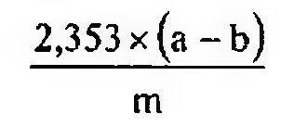

(Hình 11.815.1)

Trong đó:

a là số ml dung dịch kali bromat 0,1 N (CĐ) đã dùng cho mẫu trắng.

b là số ml dung dịch kali bromat 0,1 N (CĐ) đã dùng cho mẫu thử.

m là khối lượng chế phẩm tính ra gam.

100 g than hoạt tính (tính theo chế phẩm đã làm khô) hấp phụ không ít hơn 40 g phenazon.

Giới hạn nhiễm khuẩn

Tổng số vi sinh vật hiếu khí không được quá 10² CFU/g, xác định bằng phương pháp đĩa thạch (Phụ lục 13.6).

Bảo quản

Trong chai lọ kín. Loại thuốc

Chất hấp phụ.

</break>

11.816. THEOPHYLLIN

Theophyllinum

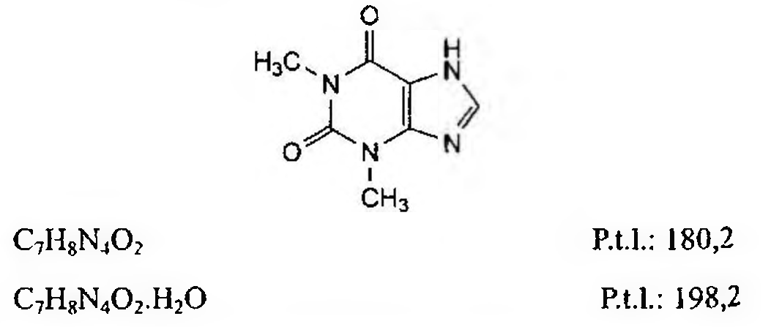

(Hình 11.816.1)

Theophylin là 1,3-dimethyl-3,7-dihydro-1H-purin-2,6-dion ở dạng ngậm một phân tử nước hoặc khan, phải chứa từ 99,0 % đến 101,0 % C₇H₈N₄O₂, tính theo chế phẩm khan với dạng ngậm nước và tính theo chế phẩm đã làm khô với dạng khan.

Tính chất

Bột kết tinh màu trắng hoặc gần như trắng. Khó tan trong nước, hơi tan trong ethanol 96 %, tan trong các dung dịch hydroxyd kiềm, amoniac và các acid vô cơ.

Định tính

Có thể chọn một trong hai nhóm định tính sau: Nhóm I: A, D.

Nhóm II: B, C, D, E.

A. Phổ hấp thụ hồng ngoại (Phụ lục 4.2) của chế phẩm (nếu chế phẩm ngậm nước thì sấy ở 100 °C đến 105 °C trước khi đo) phải phù hợp với phổ hấp thụ hồng ngoại của theophylin chuẩn.

B. Điểm chảy (Phụ lục 6.7) của chế phẩm sau khi sấy khô ở 100 °C đến 105 °C, ở trong khoảng 270 °C đến 274 °C.

C. Đun 10 mg chế phẩm với 1,0 ml dung dịch kali hydroxyd 36 % trong cách thủy ở 90 °C trong 3 min, sau đó thêm 1,0 ml dung dịch acid sulfanilic đã được diazo hóa (TT).

Màu đỏ xuất hiện chậm. Thực hiện một mẫu trắng.

D. Chế phẩm phải đạt yêu cầu của phép thử Mất khối lượng do làm khô (với dạng khan) và phép thử Nước (với dạng ngậm nước).

E. Chế phẩm phải cho phản ứng của nhóm xanthin (Phụ lục 8.1).

Độ trong và màu sắc của dung dịch

Dung dịch S: Hòa tan 0,5 g chế phẩm trong nước không có carbon dioxyd (TT) bằng cách đun nóng, để nguội và pha loãng thành 75 ml với cùng dung môi.

Dung dịch S phải trong (Phụ lục 9.2) và không màu (Phụ lục 9.3, phương pháp 2).

Giới hạn acid

Thêm 0,1 ml dung dịch đỏ methyl (TT) vào 50 ml dung dịch S, dung dịch có màu đỏ. Lượng dung dịch natri hydroxyd 0,01 N (CĐ) cần dùng để chuyển dung dịch sang màu vàng không quá 1,0 ml.

Tạp chất liên quan

Phương pháp sắc ký lỏng (Phụ lục 5.3). Pha động: Acetonitril dùng cho sắc ký - dung dịch A (1 : 9).

Dung dịch A: Dung dịch natri acetat (TT) 0,136 % có chứa acid acetic băng (TT) 5,0 ml/L.

Dung dịch thử: Hòa tan 40,0 mg chế phẩm trong pha động và pha loãng thành 20,0 ml với cùng dung môi.

Dung dịch đối chiếu (1): Pha loãng 1,0 ml dung dịch thử thành 100,0 ml bằng pha động. Pha loãng 1,0 ml dung dịch thu được thành 10,0 ml bằng pha động.

Dung dịch đối chiếu (2): Hòa tan 10 mg theobromin (TT) trong pha động, thêm 5 ml dung dịch thử và pha loãng thành 100 ml bằng pha động. Pha loãng 5 ml dung dịch thu được thành 50 ml bằng pha động.

Điều kiện sắc ký:

Cột kích thước (25 cm x 4 mm) được nhồi pha tĩnh C (7 µm).

Detector quang phổ tử ngoại đặt ở bước sóng 272 nm.

Tốc độ dòng: 2,0 ml/min.

Thể tích tiêm: 20 µl.

Cách tiến hành:

Tiến hành sắc ký với thời gian gấp 3,5 lần thời gian lưu của theophylin.

Thời gian lưu tương đối so với theophylin (thời gian lưu khoảng 6 min): Tạp chất C khoảng 0,3; tạp chất B khoảng 0,4; tạp chất D khoảng 0,5; tạp chất A khoảng 2,5.

Kiểm tra tính phù hợp của hệ thống: Trên sắc ký đồ của dung dịch đối chiếu (2), độ phân giải giữa pic theobromin và pic theophylin ít nhất là 2,0.

Giới hạn:

Tạp chất A, B, C, D: Với mỗi tạp chất, diện tích pic không được lớn hơn diện tích pic chính thu được trên sắc ký đồ của dung dịch đối chiếu (1) (0,1 %).

Tạp chất khác: Với mỗi tạp chất, diện tích pic không được lớn hơn diện tích pic chính trên sắc ký đồ của dung dịch đối chiếu (1) (0,1 %).

Tổng diện tích pic của tất cả các tạp chất không được lớn hơn 5 lần diện tích pic chính thu được trên sắc ký đồ của dung dịch đối chiếu (1) (0,5 %).

Bỏ qua những pic có diện tích nhỏ hơn 0,5 lần diện tích pic chính thu được trên sắc ký đồ của dung dịch đối chiếu (1) (0,05 %).

Ghi chú:

Tạp chất A: 1,3,7-trimethyl-3,7-dihydro-1H-purin-2,6-dion (caffein).

Tạp chất B: 3-methyl-3,7-dihydro-1H-purin-2,6-dion.

Tạp chất C: N-(6-amino-1,3-dimethyl-2,4-dioxo-1,2,3,4-tetrahydropyrimidin-5-yl)formamid.

Tạp chất D: 1-methyl-5-(methylamino)-1H-imidazol-4-carboxamid (theophylidin).

Tạp chất E: 1,3-dimethyl-7,8-dihydro-1H-purin-2,6,8(3H)-trion.

Tạp chất F: 7-(2-hydroxyethyl)-1,3-dimethyl-3,7-dihydro-1H-purin-2,6-dion (etofylin).

Kim loại nặng

Không được quá 20 phần triệu (Phụ lục 9.4.8). Lấy 1,0 g chế phẩm tiến hành thử theo phương pháp 3. Dùng 2 ml dung dịch chì mẫu 10 phần triệu Pb (TT) để chuẩn bị mẫu đối chiếu.

Mất khối lượng do làm khô (Áp dụng với chế phẩm dạng khan).

Không được quá 0,5 % (Phụ lục 9.6).

(1,000 g; 105 °C).

Nước

Áp dụng với chế phẩm dạng ngậm nước. Từ 8,0 % đến 9,5 % (Phụ lục 10.3).

Dùng 0,20 g chế phẩm.

Tro sulfat

Không được quá 0,1 % (Phụ lục 9.9, phương pháp 2). Dùng 1,0 g chế phẩm.

Định lượng:

Hòa tan 0,150 g chế phẩm dạng khan hoặc 0,60 g chế phẩm dạng ngậm nước trong 100 ml nước, thêm 20 ml dung dịch bạc nitrat 0,1 N (CĐ) và lắc. Thêm 1 ml dung dịch xanh bromothymol (TT). Chuẩn độ bằng dung dịch natri hydroxyd 0,1 N (CĐ).

1 ml dung dịch natri hydroxyd 0,1 N (CĐ) tương đương với 18,02 mg C₁₂H₁₇N₄O₄.

Bảo quản

Trong bao bì kín. Loại thuốc -

Ức chế phosphodiesterase không chọn lọc; Giãn phế quản. Chế phẩm

Viên nén.

</break>

11.817. VIÊN NÉN THEOPHYLIN

Tabellae Theophyllini

Là viên nén chứa theophylin.

Chế phẩm phải đáp ứng các yêu cầu trong chuyên luận “Thuốc viên nén” (Phụ lục 1.20) và các yêu cầu sau đây:

Hàm lượng theophylin, C₁₂H₁₄N₄O₂, từ 94,0 % đến 106,0 % so với lượng ghi trên nhãn.

Định tính

A. Trong phần Định lượng, thời gian lưu của pic chính trên sắc ký đồ của dung dịch thử phải tương ứng với thời gian lưu của pic theophylin trên sắc ký đồ của dung dịch chuẩn.

B. Lắc kỹ một lượng bột viên tương ứng 0,2 g theophylin với 10 ml hỗn hợp gồm 60 thể tích cloroform (TT) và 40 thể tích methanol (TT), lọc và bốc hơi dịch lọc đến khô.

Cắn thu được phải cho phản ứng của nhóm xanthin (Phụ lục 8.1).

Độ hòa tan (Phụ lục 11.4)

Thiết bị: Kiểu cánh khuấy. Môi trường hòa tan: 900 ml nước.

Tốc độ quay: 50 r/min.

Thời gian: 45 min.

Cách tiến hành: Sau thời gian hòa tan qui định, lấy một phần dịch hòa tan, lọc, bỏ 20 ml dịch lọc đầu. Pha loãng dịch lọc với nước (nếu cần), đo độ hấp thụ (Phụ lục 4.1) của dung dịch thu được ở bước sóng cực đại 272 nm, trong cốc đo dày 1 cm, dùng nước làm mẫu trắng. So sánh với dung dịch theophylin chuẩn có nồng độ tương đương với dung dịch thử, pha trong nước.

Tính hàm lượng theophylin được hòa tan dựa vào các độ hấp thụ đo được và hàm lượng C₁₂H₁₄N₄O₂ của theophylin chuẩn.

Yêu cầu: Không ít hơn 80 % (Q) lượng theophylin so với lượng ghi trên nhãn được hòa tan trong 45 min.

Định lượng

Phương pháp sắc ký lỏng (Phụ lục 5.3). Pha động: Nước - methanol (75 : 25). Điều chỉnh tỉ lệ nếu cần.

Dung dịch thử: Cân 20 viên, tính khối lượng trung bình viên và nghiền thành bột mịn. Cân chính xác một lượng bột viên tương ứng với khoảng 100 mg theophylin vào bình định mức dung tích 100 ml, thêm 1 ml methanol (TT), lắc đều và thêm 50 ml nước. Lắc siêu âm 10 min để hòa tan, pha loãng bằng nước đến vạch, lắc đều và lọc. Hút 5,0 ml dịch lọc vào bình định mức 50 ml, pha loãng bằng nước vừa đủ đến vạch, lắc đều.

Dung dịch chuẩn: Dung dịch theophylin chuẩn 0,01 % trong nước.

Điều kiện sắc ký:

Cột kích thước (25 cm x 4,6 mm) được nhồi pha tĩnh C₁₈ (10 µm).

Detector quang phổ tử ngoại đặt ở bước sóng 270 nm.

Tốc độ dòng: 1,5 ml/min.

Thể tích tiêm: 20 µl.

Cách tiến hành:

Kiểm tra tính phù hợp của hệ thống: Tiến hành sắc ký với dung dịch chuẩn. Hệ số đối xứng của pic theophylin không được lớn hơn 2 và độ lệch chuẩn tương đối của diện tích pic trong 6 lần tiêm lặp lại không được quá 2,0 %.

Tiến hành sắc ký lần lượt với dung dịch chuẩn và dung dịch thử.

Tính hàm lượng, C₁₂H₁₄N₄O₂, trong chế phẩm dựa vào diện tích pic theophylin trong dung dịch thử, dung dịch chuẩn và hàm lượng C₁₂H₁₄N₄O₂ của theophylin chuẩn.

Bảo quản

Đựng trong bao bì kín. Loại thuốc

Thuốc giãn phế quản nhóm xanthin. Hàm lượng thường dùng 100 mg.

</break>

11.818. THIAMIN HYDROCLORID

Thiamini hydrochloridum

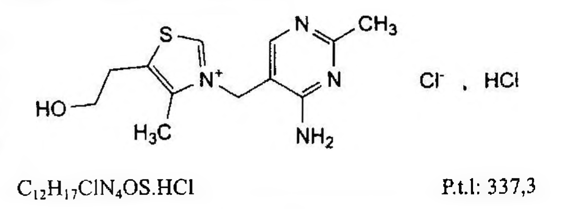

(Hình 11.818.1)

Thiamin hydroclorid là 3-[(4-amino-2-methylpyrimidin-5-yl) methyl]-5-(2-hydroxyethyl)-4-methylthiazol clorid hydroclorid, phải chứa từ 98,5 % đến 101,0 % C₁₂H₁₇ClN₄OS.HCl, tính theo chế phẩm khan.

Tính chất

Tinh thể không màu hoặc bột kết tinh trắng hay gần như trắng. Dễ tan trong nước, tan trong glycerin, khó tan trong ethanol 96 %.

Định tính

Có thể chọn một trong hai nhóm định tính sau: Nhóm I: A, C;

Nhóm II: B, C.

A. Phổ hấp thụ hồng ngoại (Phụ lục 4.2) của chế phẩm phải phù hợp với phổ hấp thụ hồng ngoại của thiamin hydroclorid chuẩn. Nếu phổ hồng ngoại ở trạng thái rắn của mẫu thử và chuẩn khác nhau thì hòa tan riêng rẽ chế phẩm và chuẩn trong nước, bốc hơi tới cắn rồi tiến hành ghi lại phổ của cắn mới.

B. Hòa tan khoảng 20 mg chế phẩm trong 10 ml nước, thêm 1 ml dung dịch acid acetic 2 M (TT) và 1,6 ml dung dịch natri hydroxyd 1 M (TT), đun nóng trên cách thủy 30 min, để nguội. Thêm 5 ml dung dịch natri hydroxyd 2 M (TT), 10 ml dung dịch kali ferricyanid 5 % (TT) và 10 ml n-butanol (TT), lắc mạnh 2 min. Lớp butanol ở trên cho huỳnh quang xanh lam rõ, đặc biệt khi quan sát dưới ánh sáng tử ngoại ở bước sóng 365 nm.

Làm lại phản ứng nhưng dùng 0,9 ml dung dịch natri hydroxyd 1 M (TT) và 0,2 g natri sulfit (TT) thay cho 1,6 ml dung dịch natri hydroxyd 1 M (TT), lớp butanol không có huỳnh quang.

C. Chế phẩm cho phản ứng (A) của clorid (Phụ lục 8.1).

Độ trong và màu sắc của dung dịch

Dung dịch S: Hòa tan 2,5 g chế phẩm trong nước không có carbon dioxyd (TT) và pha loãng thành 25 ml với cùng dung môi.

Pha loãng 2,5 ml dung dịch S thành 5 ml bằng nước. Dung dịch thu được phải trong (Phụ lục 9.2) và có màu không được đậm hơn dung dịch màu mẫu V₆ hay VL₆ (Phụ lục 9.3, phương pháp 2).

pH

Từ 2,7 đến 3,3 (Phụ lục 6.2). Pha loãng 2,5 ml dung dịch S thành 10 ml bằng nước.

Tạp chất liên quan

Phương pháp sắc ký lỏng (Phụ lục 5.3). Pha động A: Dung dịch natri hexansulfonat 0,3764 % đã được chỉnh đến pH 3,1 bằng acid phosphoric (TT).

Pha động B: Methanol (TT).

Dung dịch thử: Hòa tan 0,35 g chế phẩm trong 15,0 ml dung dịch chứa 5 % (tt/tt) acid acetic băng (TT) và pha loãng thành 100,0 ml bằng nước.

Dung dịch đối chiếu (1): Hòa tan thiamin chuẩn dùng để kiểm tra tính phù hợp của hệ thống (chứa tạp chất A, B và C) có trong một lọ chuẩn trong 1,0 ml dung dịch chứa 0,75 % (tt/tt) acid acetic băng (TT).

Dung dịch đối chiếu (2): Pha loãng 1,0 ml dung dịch thử thành 100,0 ml bằng nước. Pha loãng 1,0 ml dung dịch thu được thành 10,0 ml bằng nước.

Điều kiện sắc ký:

Cột kích thước (25 cm x 4,0 mm) được nhồi end-capped octadecylsilyl silica gel dùng cho sắc ký (5 µm).

Nhiệt độ cột: 45 °C.

Detector quang phổ tử ngoại ở bước sóng 248 nm.

Tốc độ dòng: 1,0 ml/min.

Thể tích tiêm: 25 µl.

Cách tiến hành:

Tiến hành sắc ký theo chương trình dung môi như sau:

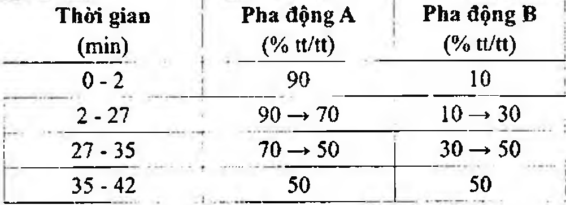

(Hình 11.818.2)

Định tính các tạp chất: Sử dụng sắc ký đồ cung cấp kèm theo thiamin chuẩn dùng để kiểm tra tính phù hợp của hệ thống và sắc ký đồ của dung dịch đối chiếu (1) để xác định pic của tạp chất A, B và C.

Thời gian lưu tương đối so với pic thiamin (khoảng 30 min): Tạp chất A khoảng 0,3, tạp chất B khoảng 0,9, tạp chất C khoảng 1,2.

Kiểm tra tính phù hợp của hệ thống sắc ký: Trên sắc ký đồ của dung dịch đối chiếu (1), độ phân giải giữa pic tạp chất B và pic thiamin ít nhất là 3,0 và độ phân giải giữa pic thiamin và pic tạp chất C ít nhất là 2,0.

Giới hạn: Trên sắc ký đồ của dung dịch thử

Tạp chất B: Diện tích pic tạp chất B không được lớn hơn 3 lần diện tích pic chính trên sắc ký đồ của dung dịch đối chiếu (2) (0,3 %).

Tạp chất A, C: Với mỗi tạp chất, diện tích pic không được lớn hơn 1,5 lần diện tích pic chính trên sắc ký đồ của dung dịch đối chiếu (2) (0,15 %).

Các tạp chất khác: Với mỗi tạp chất, diện tích pic không được lớn hơn diện tích pic chính trên sắc ký đồ của dung dịch đối chiếu (2) (0,10 %).

Tổng diện tích các pic tạp chất không được lớn hơn 5 lần diện tích pic chính trên sắc ký đồ của dung dịch đối chiếu (2) (0,5 %).

Bỏ qua các pic có diện tích nhỏ hơn 0,5 lần diện tích pic chính trên sắc ký đồ của dung dịch đối chiếu (2) (0,05 %).

Ghi chú:

Tạp chất A: 3-[(4-amino-2-methylpyrimidin-5-yl) methyl]-4- methyl-5-[2-(sulphonatooxy) ethyl]thiazol (ester thiamin sulfat).

Tạp chất B: 3-[(4-aminopyrimidin-5-yl)methyl]-5-(2-hydroxyethyl)- 4-methylthiazol (desmethylthiamin).

Tạp chất C: 3-[(4-amino-2-methylpyrimidin-5-yl)-methyl]-5- (2-cloroethyl)-4-methylthiazol (clorothiamin).

Tạp chất D: 3-[(4-amino-2-methylpyrimidin-5-yl)methyl]-5-(2- hydroxyethyl)-4-methylthiazol-2(3H)-on (oxothiamin)

Tạp chất E: 3-[(4-amino-2-methylpyrimidin-5-yl) methyl]-5-(2- hydroxyethyl)-4-methylthiazol-2(3H)-thion (thioxothiamin).

Tạp chất F: 3-[(4-amino-2-ethylpyrimidin-5-yl)-methyl]-5-(2- hydroxyethyl)-4-methylthiazol (ethylthiamin).

Tạp chất G: 5-[2-(acetyloxy)ethyl]-3-[(4-amino-2-methylpyrimidin- 5-yl)methyl]-4-methylthiazol (acetylthiamin).

Tạp chất H: (3S,5S)-3-[[[(4-amino-2-methylpyrimidin-5-yl)methyl] thiocarbamoyl]sulfanyl]-4-oxopentyl acetat (ketodithiocarbamat).

Sulfat

Không được quá 0,03 % (Phụ lục 9.4.14). Pha loãng 5 ml dung dịch S thành 15 ml bằng nước cất để thử.

Kim loại nặng

Không được quá 20 phần triệu (Phụ lục 9.4.8). Lấy 12 ml dung dịch S để thử theo phương pháp 1. Dùng dung dịch chì mẫu 2 phần triệu Pb (TT) để chuẩn bị mẫu đối chiếu.

Nước

Không được quá 3,0 % (Phụ lục 10.3). Dùng 0,400 g chế phẩm.

Tro sulfat

Không được quá 0,1 % (Phụ lục 9.9, phương pháp 2). Dùng 1,0 g chế phẩm.

Định lượng

Hòa tan 0,110 g chế phẩm trong 5 ml acid formic khan (TT), thêm 50 ml anhydrid acetic (TT). Chuẩn độ ngay bằng dung dịch acid percloric 0,1 N (CĐ). Xác định điểm kết thúc bằng phương pháp chuẩn độ đo điện thế (Phụ lục 10.2), thời gian chuẩn độ trong vòng 2 min. Làm mẫu trắng song song trong cùng điều kiện.

1 ml dung dịch acid percloric 0,1 N (CĐ) tương đương với 16,86 mg C₁₂H₁₇ClN₄OS.HCl.

Bảo quản

Trong bao bì kín (không làm bằng kim loại), tránh ánh sáng. Loại thuốc

Vitamin nhóm B. Chế phẩm

Viên nén, thuốc tiêm.

</break>

11.819. THUỐC TIÊM THIAMIN HYDROCLORID

Injectio Thiamini hydrochloridi

Thuốc tiêm vitamin B₁

Là dung dịch vô khuẩn của thiamin hydroclorid trong nước để pha thuốc tiêm.

Chế phẩm phải đáp ứng các yêu cầu trong chuyên luận “Thuốc tiêm, thuốc tiêm truyền” (Phụ lục 1.19) và các yêu cầu sau đây:

Hàm lượng thiamin hydroclorid, C₁₂H₁₇ClN₄OS.HCl, từ 95,0 % đến 110,0 % so với lượng ghi trên nhãn.

Tính chất

Dung dịch trong, không màu.

Định tính

A. Lấy một thể tích chế phẩm tương ứng với khoảng 20 mg thiamin hydroclorid, pha loãng với nước thành 10 ml.

Tiếp tục tiến hành như mô tả ở phép thử định tính B trong chuyên luận “Thiamin hydroclorid”, bắt đầu từ “thêm 1 ml dung dịch acid acetic 2 M (TT)...".

B. Trong phần Định lượng, thời gian lưu của pic chính trên sắc ký đồ thu được của dung dịch thử phải tương ứng với thời gian lưu của pic thiamin hydroclorid trên sắc ký đồ thu được của dung dịch chuẩn.

C. Chế phẩm cho phản ứng (A) của ion clorid (Phụ lục 8.1).

pH

Từ 2,5 đến 4,0 (Phụ lục 6.2).

Nội độc tố vi khuẩn

Không được quá 3,5 EU/mg thiamin hydroclorid (Phụ lục 13.2).

Định lượng

Phương pháp sắc ký lỏng (Phụ lục 5.3).

Pha động: Hòa tan 1 g natri heptan sulfonat (TT) trong hỗn hợp gồm 180 ml methanol (TT) và 10 ml triethylamin (TT), pha loãng với nước thành 1000 ml. Điều chỉnh tới pH 3,2 với acid phosphoric (TT).

Dung dịch chuẩn: Dung dịch thiamin hydroclorid chuẩn trong dung dịch acid hydrocloric 0,005 M (TT), có nồng độ chính xác khoảng 0,05 mg/ml.

Dung dịch thử: Lấy chính xác một thể tích chế phẩm tương ứng với khoảng 100 mg thiamin hydroclorid, pha loãng với dung dịch acid hydrocloric 0,1 M (TT) thành 100,0 ml, lắc đều. Pha loãng 5,0 ml dung dịch thu được thành 100,0 ml với nước, lắc đều.

Điều kiện sắc ký:

Cột kích thước (10 cm x 4,6 mm) được nhồi pha tĩnh C₁₈ (5 µm).

Detector quang phổ tử ngoại đặt ở bước sóng 244 nm.

Tốc độ dòng: 2,0 ml/min.

Thể tích tiêm: 20 µl.

Cách tiến hành: Tiến hành sắc ký lần lượt với dung dịch chuẩn và dung dịch thử. Tính hàm lượng thiamin hydroclorid, C₁₂H₁₇ClN₄OS.HCl, trong thuốc tiêm dựa vào diện tích (hay chiều cao) pic chính trên sắc ký đồ thu được của dung dịch thử, dung dịch chuẩn và nồng độ C₁₂H₁₇ClN₄OS.HCl của dung dịch chuẩn.

Bảo quản

Nơi khô mát, tránh ánh sáng. Loại thuốc

Vitamin. Hàm lượng thường dùng 2,5 %.

</break>

11.820. THIAMIN NITRAT

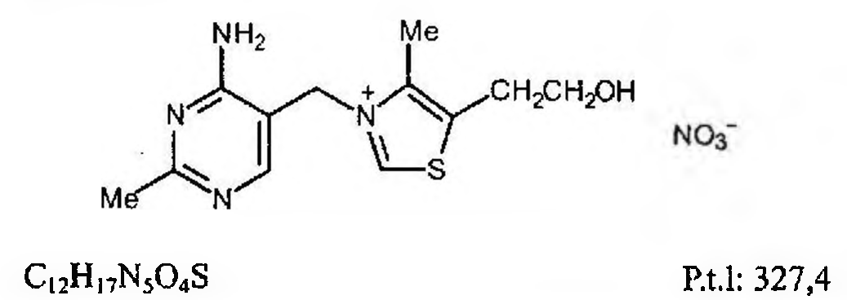

(Hình 11.820.1)

Thiamin nitrat là 3-[(4-amino-2-methylpyrimidin-5-yl) methyl]-5-(2-hydroxyethyl)-4-methylthiazol nitrat, phải chứa từ 98,0 % đến 101,0 % C₁₂H₁₇N₄O₃S, tính theo chế phẩm đã làm khô.

Tính chất

Bột kết tinh trắng hay gần như trắng hoặc tinh thể nhỏ không màu. Hơi tan trong nước, dễ tan trong nước sôi, khó tan trong ethanol 96 % và methanol.

Định tính

Có thể chọn một trong hai nhóm định tính sau:

Nhóm I: A, C.

Nhóm II: B, C.

A. Phổ hấp thụ hồng ngoại (Phụ lục 4.2) của chế phẩm phải phù hợp với phổ hấp thụ hồng ngoại của thiamin nitrat chuẩn.

B. Hòa tan khoảng 20 mg chế phẩm trong 10 ml nước, thêm 1 ml dung dịch acid acetic 2 M (TT) và 1,6 ml dung dịch natri hydroxyd 1 M (TT), đun nóng trên cách thủy 30 phút, để nguội. Thêm 5 ml dung dịch natri hydroxyd 2 M (TT), 10 ml dung dịch kali ferricyanid 5 % (TT) và 10 ml n-butanol (TT), lắc mạnh 2 phút. Lớp butanol ở trên cho huỳnh quang xanh lam rõ, đặc biệt khi quan sát dưới ánh sáng tử ngoại ở bước sóng 365 nm. Làm lại phản ứng nhưng dùng 0,9 ml dung dịch natri hydroxyd 1 M (TT) và 0,2 g natri sulfit (TT) thay cho 1,6 ml dung dịch natri hydroxyd 1 M (TT), lớp butanol không có huỳnh quang.

C. 5 mg chế phẩm cho phản ứng đặc trưng của ion nitrat (Phụ lục 8.1).

Độ trong và màu sắc của dung dịch

Dung dịch S: Hòa tan 1,0 g chế phẩm trong nước không có carbon dioxyd (TT) và pha loãng thành 50 ml với cùng dung môi.

Dung dịch S phải trong (Phụ lục 9.2) và không được có màu đậm hơn màu của màu mẫu V₆ (Phụ lục 9.3, phương pháp 2).

pH

pH của dung dịch S phải từ 6,8 đến 7,6 (Phụ lục 6.2).

Tạp chất liên quan

Phương pháp sắc ký lỏng (Phụ lục 5.3).

Pha động A: Dung dịch natri hexansulfonat (TT) 0,3764 % đã được chỉnh đến pH 3,1 bằng acid phosphoric (TT).

Pha động B: Methanol dùng cho sắc ký lỏng (TT).

Dung dịch thử: Hòa tan 0,35 g chế phẩm trong 15,0 ml dung dịch chứa 5 % (tt/tt) acid acetic băng (TT) và pha loãng thành 100,0 ml bằng nước.

Dung dịch đối chiếu (1): Hòa tan thiamin chuẩn dùng để kiểm tra tính phù hợp của hệ thống (chứa tạp chất A, B và C) có trong một lọ chuẩn trong 1,0 ml dung dịch chứa 0,75 % (tt) acid acetic băng (TT).

Dung dịch đối chiếu (2): Pha loãng 1,0 ml dung dịch thử thành 100,0 ml bằng nước. Pha loãng 1,0 ml dung dịch thu được thành 10,0 ml bằng nước.

Điều kiện sắc ký:

Cột kích thước (25 cm x 4,0 mm) được nhồi end-capped octadecylsilyl silica gel dùng cho sắc ký (5 µm).

Nhiệt độ cột: 45 °C.

Detector quang phổ tử ngoại ở bước sóng 248 nm.

Tốc độ dòng: 1,0 ml/phút.

Thể tích tiêm: 25 µl.

Cách tiến hành:

Tiến hành sắc ký theo chương trình dung môi như sau:

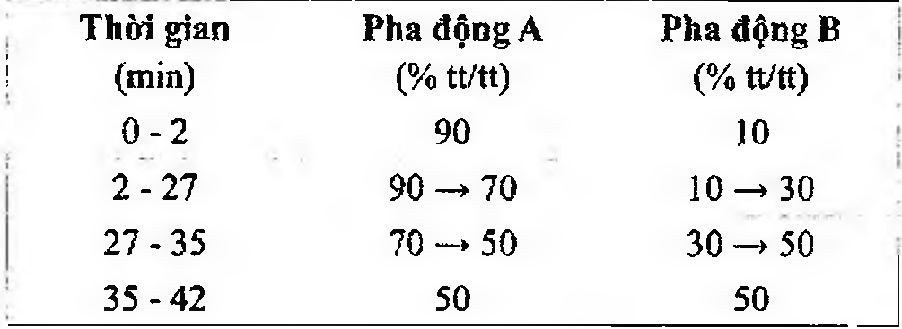

(Hình 11.820.2)

Định tính các tạp chất: Sử dụng sắc ký đồ cung cấp kèm theo thiamin chuẩn dùng để kiểm tra tính phù hợp của hệ thống và sắc ký đồ của dung dịch đối chiếu (1) để xác định pic của tạp chất A, B và C.

Thời gian lưu tương đối so với pic thiamin (khoảng 30 phút): Tạp chất A khoảng 0,3, tạp chất B khoảng 0,9, tạp chất C khoảng 1,2.

Kiểm tra tính phù hợp của hệ thống sắc ký: Trên sắc ký đồ của dung dịch đối chiếu (1), độ phân giải giữa pic tạp chất B và pic thiamin ít nhất là 3,0 và độ phân giải giữa pic thiamin và pic tạp chất C ít nhất là 2,0.

Giới hạn: Trên sắc ký đồ của dung dịch thử:

Tạp chất B: Diện tích pic tạp chất B không được lớn hơn 6 lần diện tích pic chính trên sắc ký đồ của dung dịch đối chiếu (2) (0,6 %).

Tạp chất C: Diện tích pic tạp chất C không được lớn hơn 4 lần diện tích pic chính trên sắc ký đồ của dung dịch đối chiếu (2) (0,4 %).

Tạp chất A: Diện tích pic tạp chất A không được lớn hơn 1,5 lần diện tích pic chính trên sắc ký đồ của dung dịch đối chiếu (2) (0,15 %).

Các tạp chất khác: Với mỗi tạp chất, diện tích pic không được lớn hơn diện tích pic chính trên sắc ký đồ của dung dịch đối chiếu (2) (0,10 %).

Tổng diện tích các pic tạp chất không được lớn hơn 10 lần diện tích pic chính trên sắc ký đồ của dung dịch đối chiếu (2) (1,0 %).

Bỏ qua các pic có diện tích nhỏ hơn 0,5 lần diện tích pic chính trên sắc ký đồ của dung dịch đối chiếu (2) (0,05 %).

Ghi chú:

Tạp chất A: 3-[(4-amino-2-methylpyrimidin-5-yl)-methyl]-4- methyl-5-[2-(sulfonatooxy)ethyl]thiazol (ester thiamin sulfat).

Tạp chất B: 3-[(4-aminopyrimidin-5-yl)methyl]-5-(2-hydroxyethyl)- 4-methylthiazol (desmethylthiamin).

Tạp chất C: 3-[(4-amino-2-methylpyrimidin-5-yl)-methyl]-5-(2- cloroethyl)-4-methylthiazol (cloro-thiamin).

Tạp chất E: 3-[(4-amino-2-methylpyrimidin-5-yl)-methyl]-5-(2- hydroxyethyl)-4-methylthiazol-2(3H)-thion (thioxothiamin).

Kim loại nặng

Không được quá 20 phần triệu (Phụ lục 9.4.8). Lấy 1,0 g chế phẩm tiến hành thử theo phương pháp 4.

Dùng 2 ml dung dịch chì mẫu 10 phần triệu Pb (TT) để chuẩn bị mẫu đối chiếu.

Tro sulfat

Không được quá 0,1 % (Phụ lục 9.9, phương pháp 2). Dùng 1,0 g chế phẩm.

Mất khối lượng do làm khô

Không được quá 1,0 % (Phụ lục 9.6). (1,000 g; 100 °C đến 105 °C).

Định lượng

Hòa tan 0,140 g chế phẩm trong 5 ml acid formic khan (TT), thêm 50 ml anhydrid acetic (TT). Chuẩn độ ngay bằng dung dịch acid percloric 0,1 N (CĐ). Xác định điểm kết thúc bằng phương pháp chuẩn độ đo điện thế (Phụ lục 10.2), thời gian chuẩn độ trong vòng 2 phút. Làm mẫu trắng song song trong cùng điều kiện.

1 ml dung dịch acid percloric 0,1 N (CĐ) tương đương với

Bảo quản

Trong đồ đựng kín (không làm bằng kim loại), tránh ánh sáng.

Loại thuốc

Vitamin B₁.

Chế phẩm

Viên nén, thuốc tiêm.

</break>

11.821. VIÊN NÉN THIAMIN

Viên nén vitamin B₁

Là viên nén hoặc viên nén bao phim chứa thiamin hydroclorid hay thiamin nitrat.

Chế phẩm phải đáp ứng các yêu cầu trong chuyên luận “Thuốc viên nén” (Phụ lục 1.20) và các yêu cầu sau đây:

Hàm lượng thiamin hydroclorid, C₁₂H₁₇ClN₄OS.HCl hay thiamin nitrat, C₁₂H₁₇N₄O₃S, từ 90,0 % đến 110,0 %

So với lượng ghi trên nhãn.

Định tính

Cân một lượng bột viên tương ứng với khoảng 50 mg vitamin B₁, thêm 25 ml nước, lắc kỹ, lọc (dung dịch A).

A. Lấy 10 ml dung dịch A, tiếp tục tiến hành như mô tả ở phép thử định tính B trong chuyên luận “Thiamin hydroclorid”, bắt đầu từ “thêm 1 ml dung dịch acid acetic 2 M (TT)....

B. Trong phần Định lượng, thời gian lưu của pic chính trên sắc ký đồ thu được của dung dịch thử phải tương ứng với thời gian lưu của pic thiamin hydroclorid (hoặc thiamin nitrat) trên sắc ký đồ thu được của dung dịch chuẩn.

C. Dung dịch A cho phản ứng (A) của ion clorid (Phụ lục 8.1) hoặc phản ứng (A) của ion nitrat (Phụ lục 8.1).

Định lượng

Phương pháp sắc ký lỏng (Phụ lục 5.3).

Pha động: Hòa tan 1 g natri heptan sulfonat (TT) trong hỗn hợp gồm 180 ml methanol (TT) và 10 ml triethylamin (TT), pha loãng với nước thành 1000 ml. Điều chỉnh tới pH 3,2 với acid phosphoric (TT).

Dung dịch chuẩn: Dung dịch thiamin hydroclorid chuẩn hay thiamin nitrat chuẩn trong dung dịch acid hydrocloric 0,005 M (TT), có nồng độ chính xác khoảng 0,05 mg/ml.

Dung dịch thử: Cân 20 viên, nghiền thành bột mịn. Cân chính xác một lượng bột viên tương ứng với khoảng 100 mg thiamin hydroclorid hay thiamin nitrat, thêm 70 ml dung dịch acid hydrocloric 0,005 M (TT), để siêu âm 10 phút, pha loãng

với dung dịch acid hydrocloric 0,005 M (TT) thành 100,0 ml, lắc đều. Lọc, loại bỏ dịch lọc đầu. Pha loãng 5,0 ml dịch lọc với dung dịch acid hydrocloric 0,005 M (TT) thành 100,0 ml, lắc đều.

Điều kiện sắc ký:

Cột kích thước (10 cm x 4,6 mm) được nhồi pha tĩnh C₁₈ (5 µm).

Detector quang phổ tử ngoại đặt ở bước sóng 244 nm.

Tốc độ dòng: 2,0 ml/phút.

Thể tích tiêm: 20 µl.

Cách tiến hành: Tiến hành sắc ký lần lượt với dung dịch chuẩn và dung dịch thử.

Tính hàm lượng thiamin hydroclorid, C₁₂H₁₇ClN₄OS.HCl, hay thiamin nitrat, C₁₂H₁₇N₄O₃S trong viên dựa vào diện tích (hay chiều cao) của pic chính trên sắc ký đồ thu được của dung dịch thử, dung dịch chuẩn và nồng độ C₁₂H₁₇ClN₄OS.HCl hay

C₁₂H₁₇N₄O₃S của dung dịch chuẩn.

Bảo quản

Nơi khô mát, tránh ánh sáng.

Loại thuốc

Vitamin.

Hàm lượng thường dùng 10 mg.

</break>

11.822. VIÊN NÉN VITAMIN B₁, B₆ VÀ B₁₂

Là viên nén bao chứa thiamin hydroclorid (hoặc thiamin nitrat), pyridoxin hydroclorid và cyanocobalamin.

Chế phẩm phải đáp ứng các yêu cầu trong chuyên luận “Thuốc viên nén” (Phụ lục 1.20) và các yêu cầu sau đây:

Hàm lượng thiamin hydroclorid, C₁₂H₁₇ClN₄OS.HCl, hoặc thiamin nitrat, C₁₂H₁₇N₄O₃S, từ 90,0 % đến 120,0 % so với lượng ghi trên nhãn.

Hàm lượng pyridoxin hydroclorid, C₈H₁₁NO₃.HCl, từ 90,0 % đến 120,0 % so với lượng ghi trên nhãn.

Hàm lượng cyanocobalamin, C₆₃H₈₈CoN₁₄O₁₄P, từ 90,0 % đến 150,0 % so với lượng ghi trên nhãn.

Định tính

A. Trong phần Định lượng vitamin B₁ và B₆, thời gian lưu của hai pic chính trên sắc ký đồ thu được của dung dịch thử phải tương đương với thời gian lưu của pic thiamin và pic pyridoxin trong sắc ký đồ thu được của dung dịch chuẩn.

B. Trong phần Định lượng vitamin B₁₂, thời gian lưu của pic chính trên sắc ký đồ thu được của dung dịch thử phải tương đương với thời gian lưu của pic cyanocobalamin trên sắc ký đồ thu được của dung dịch chuẩn.

Định lượng

Định lượng vitamin B₁ và B₆

Phương pháp sắc ký lỏng (Phụ lục 5.3).

Pha động: Hòa tan 1,40 g natri 1-hexansulfonat (TT) trong 1000 ml hỗn hợp nước - methanol - acid acetic băng (73 : 27 : 1). Điều chỉnh pha động, nếu cần.

Dung môi pha mẫu: Hỗn hợp nước - acetonitril - acid acetic băng (94 : 5 : 1).

Dung dịch chuẩn: Dung dịch vitamin chuẩn trong dung môi pha mẫu có nồng độ chính xác khoảng 0,05 mg thiamin hydroclorid (hay thiamin nitrat) trong 1 ml và 0,05 mg pyridoxin hydroclorid trong 1 ml.

Dung dịch thử: Loại bỏ lớp vỏ bao. Cân 20 viên, nghiền thành bột mịn. Cân chính xác một lượng bột viên tương ứng với khoảng 50 mg pyridoxin hydroclorid vào bình định mức 100 ml, thêm 70 ml dung môi pha mẫu, lắc kỹ trong 15 phút, thêm dung môi pha mẫu đến định mức, lắc đều. Lọc, loại bỏ dịch lọc đầu. Pha loãng 5,0 ml dịch lọc thành 50,0 ml với dung môi pha mẫu.

Điều kiện sắc ký:

Cột kích thước (25 cm x 4,6 mm) được nhồi pha tĩnh C₁₈ (10 µm).

Detector quang phổ tử ngoại đặt ở bước sóng 280 nm.

Tốc độ dòng: 1,0 ml/phút.

Thể tích tiêm: 20 µl.

Cách tiến hành:

Kiểm tra tính phù hợp của hệ thống sắc ký: Tiến hành sắc ký với dung dịch chuẩn, phép thử chỉ có giá trị khi độ lệch VIRN NBIN VI AMIÙN Bị, Bạ VÀ Bị;

Chuẩn tương đối của các diện tích pic chính (riêng biệt) trên sắc ký đồ thu được trong 6 lần tiêm lặp lại không được quá 3,0 %.

Tiến hành sắc ký lần lượt với dung dịch chuẩn và dung dịch thử.

Tính hàm lượng thiamin hydroclorid (C₁₂H₁₇ClN₄OS.HCl, hoặc thiamin nitrat (C₁₂H₁₇N₅O₄S), và pyridoxin hydroclorid (C₈H₁₁NO₃.HCl) trong viên dựa vào diện tích (hay chiều cao) pic thiamin và pic pyridoxin thu được trên sắc ký đồ của dung dịch chuẩn, dung dịch thử, nồng độ C₁₂H₁₇ClN₄OS.HCl (hay C₁₂H₁₇N₅O₄S) và C₈H₁₁NO₃.HCl của dung dịch chuẩn.

Định lượng vitamin B₁;

Phương pháp sắc ký lỏng (Phụ lục 5.3).

Pha động: Hỗn hợp methanol - nước (35 : 65). Điều chỉnh pha động, nếu cần.

Dung dịch chuẩn: Dung dịch cyanocobalamin chuẩn có nồng độ chính xác khoảng 10 µg/ml.

Dung dịch thử: Loại bỏ lớp vỏ bao. Cân 20 viên, tính khối lượng trung bình viên và nghiền thành bột mịn. Cân chính xác một lượng bột viên tương ứng với khoảng 250 µg cyanocobalamin vào bình 50 ml, thêm 25,0 ml nước, lắc kỹ trong 15 min (hay để siêu âm 5 min), lọc (hay ly tâm).

Sử dụng dịch lọc (hay dịch trong ở trên).

Điều kiện sắc ký:

Cột kích thước (25 cm x 4,6 mm) được nhồi pha tĩnh C₁₈ (5 µm).

Detector quang phổ tử ngoại khả kiến đặt ở bước sóng 550 nm.

Tốc độ dòng: 1,0 ml/min.

Thể tích tiêm: 20 µl.

Cách tiến hành:

Kiểm tra tính phù hợp của hệ thống sắc ký: Tiến hành sắc ký với dung dịch chuẩn, phép thử chỉ có giá trị khi độ lệch chuẩn tương đối của diện tích pic chính trên sắc ký đồ thu được trong 6 lần tiêm lặp lại không được quá 3,0 %.

Tiến hành sắc ký lần lượt với dung dịch chuẩn và dung dịch thử.

Tính hàm lượng cyanocobalamin, C₆₃H₈₈CoN₁₄O₁₄P, trong viên dựa vào diện tích (hay chiều cao) pic cyanocobalamin thu được của dung dịch chuẩn, dung dịch thử và nồng độ

C₆₃H₈₈CoN₁₄O₁₄P của dung dịch chuẩn.

Bảo quản

Nơi khô mát, tránh ánh sáng.

Loại thuốc

Vitamin.

Hàm lượng thường dùng

Vitamin B₁: 125 mg, vitamin B₆: 125 mg và vitamin B₁₂: 125 µg.

</break>

11.823. THIAMPHENICOL

Thiamphenicol

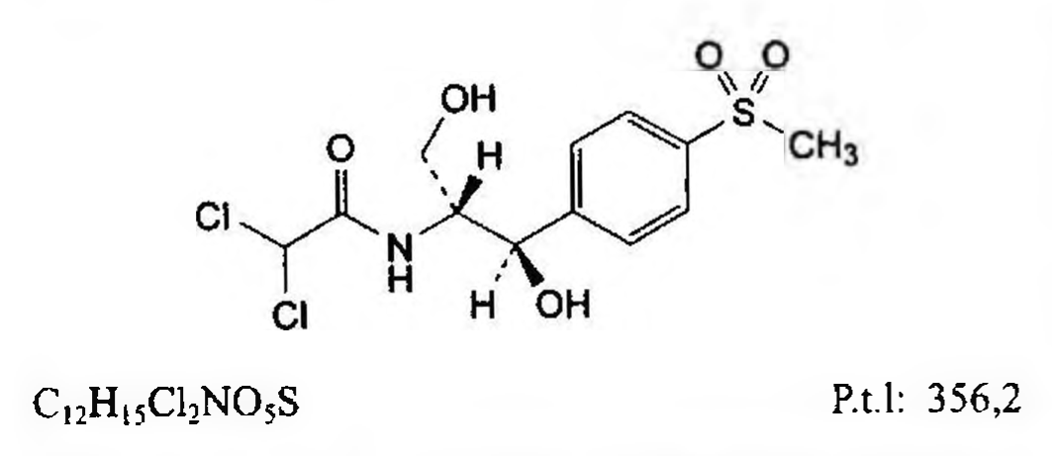

(Hình 11.823.1)

Thiamphenicol là 2,2-dicloro-N-[(1R,2R)-2-hydroxy-1-(hydroxymethyl)-2-[4-(methylsulfonyl)phenyl]ethyl] acetamid, phải chứa từ 98,0 % đến 100,5 % C₁₂H₁₅Cl₂NO₅S, tính theo chế phẩm đã làm khô.

Tính chất

Bột kết tinh hoặc tinh thể mịn, màu trắng hoặc màu trắng hơi vàng. Khó tan trong nước và ethyl acetat, rất tan trong dimethylacetamid, dễ tan trong acetonitril và dimethyl formamid, tan trong methanol, hơi tan trong aceton và ethanol khan.

Dung dịch trong ethanol khan có góc quay cực hữu tuyền và dung dịch trong dimethylformamid có góc quay cực tả tuyền.

Định tính

A. Phổ hấp thụ hồng ngoại (Phụ lục 4.2) của chế phẩm phải phù hợp với phổ hấp thụ hồng ngoại của thiamphenicol chuẩn. Sấy chế phẩm và chất chuẩn ở 100 °C đến 105 °C trong 2 h và chuẩn bị mẫu theo phương pháp viên nén (đĩa halid), dùng kali bromid tinh khiết IR (TT).

B. Phương pháp sắc ký lớp mỏng (Phụ lục 5.4).

Bản mỏng: Silica gel GF₂₅₄.

Dung môi khai triển: Methanol - ethyl acetat (3 : 97).

Dung dịch thử: Hòa tan 0,1 g chế phẩm trong methanol (TT) và pha loãng thành 10 ml với cùng dung môi.

Dung dịch đối chiếu: Hoà tan 0,1 g thiamphenicol chuẩn trong methanol (TT) và pha loãng thành 10 ml với cùng dung môi.

Cách tiến hành: Chấm riêng biệt lên bản mỏng 5 µl mỗi dung dịch trên. Triển khai sắc ký đến khi dung môi đi được 10 cm. Lấy bản mỏng ra để khô ngoài không khí. Quan sát dưới ánh sáng tử ngoại ở bước sóng 254 nm. Vết chính trên sắc ký đồ của dung dịch thử phải tương ứng về vị trí và kích thước với vết chính trên sắc ký đồ của dung dịch đối chiếu.

C. Cho 50 mg chế phẩm vào chén nung sứ, thêm 0,5 g natri carbonat khan (TT). Đốt trên ngọn lửa trong 10 min.

Để nguội. Hòa cắn bằng 5 ml dung dịch acid nitric 2 M (TT) và lọc. Thêm 1 ml nước vào 1 ml dịch lọc, dung dịch phải cho phản ứng định tính (A) của clorid (Phụ lục 8.1).

Giới hạn acid - kiềm

Lắc 0,1 g chế phẩm với 20 ml nước không có carbon dioxyd (TT) và thêm 0,1 ml dung dịch xanh bromothymol (TT). Lượng dung dịch acid hydrocloric 0,02 N (CĐ) hoặc

dung dịch natri hydroxyd 0,02 N (CĐ) cần để chuyển màu của chỉ thị không được quá 0,1 ml.

Góc quay cực riêng

Từ -21° đến -24°, tính theo chế phẩm đã làm khô (Phụ lục 6.4).

Hòa tan 1,25 g chế phẩm trong dimethylformamid (TT) và pha loãng thành 25,0 ml với cùng dung môi.

Điểm chảy

Từ 163 °C đến 167 °C (Phụ lục 6.7).

Độ hấp thụ ánh sáng

Dung dịch thử (1): Hòa tan 20 mg chế phẩm trong nước, đun nóng đến khoảng 40 °C, pha loãng thành 100,0 ml với cùng dung môi.

Dung dịch thử (2): Pha loãng 5,0 ml dung dịch thử (1) thành 100,0 ml với nước.

Đo độ hấp thụ (Phụ lục 4.1) của dung dịch thử (1) ở khoảng bước sóng từ 240 nm đến 300 nm, dung dịch có 2 cực đại hấp thụ, ở bước sóng 266 nm và 273 nm. Độ hấp thụ riêng ở các bước sóng cực đại này lần lượt phải từ 25 đến 28 và từ 21,5 đến 23,5. Đo độ hấp thụ của dung dịch thử (2) ở khoảng bước sóng từ 200 nm đến 240 nm, dung dịch có cực đại hấp thụ ở bước sóng 224 nm. Độ hấp thụ riêng ở bước sóng cực đại hấp thụ này phải từ 370 đến 400.

Clorid

Không được quá 200 phần triệu (Phụ lục 9.4.5). Lắc 0,5 g chế phẩm với 30 ml nước trong 5 min và lọc.

Kim loại nặng

Không được quá 10 phần triệu (Phụ lục 9.4.8). Lấy 1,0 g chế phẩm tiến hành thử theo phương pháp 3.

Dùng 1 ml dung dịch chì mẫu 10 phần triệu Pb (TT) để chuẩn bị mẫu đối chiếu.

Mất khối lượng do làm khô

Không được quá 1,0 % (Phụ lục 9.6). (1,000 g; 105 °C).

Tro sulfat

Không được quá 0,1 % (Phụ lục 9.9, phương pháp 2).

Dùng 2,0 g chế phẩm.

Định lượng

Hòa tan 0,300 g chế phẩm trong 30 ml ethanol 96 % (TT), thêm 20 ml dung dịch kali hydroxyd 50 % (TT), lắc đều và đun hồi lưu trong 4 h. Làm lạnh, thêm 100 ml nước, trung hòa bằng dung dịch acid nitric 2 M (TT) và thêm dư 5 ml acid. Chuẩn độ bằng dung dịch bạc nitrat 0,1 N (CĐ). Xác định điểm kết thúc bằng phương pháp chuẩn độ đo điện thế (Phụ lục 10.2), sử dụng điện cực chỉ thị bạc và điện cực so sánh thủy ngân sulfat hoặc điện cực thích hợp khác.

Tiến hành mẫu trắng trong cùng điều kiện.

1 ml dung dịch bạc nitrat 0,1 N (CĐ) tương đương với 17,81 mg C₁₂H₁₅Cl₂NO₅S.

Bảo quản

Trong bao bì kín, tránh ánh sáng.

Loại thuốc

Kháng sinh nhóm cloramphenicol.

</break>

11.824. THIOPENTAL NATRI

Thiopental natri

Thiopental natri và natri carbonat

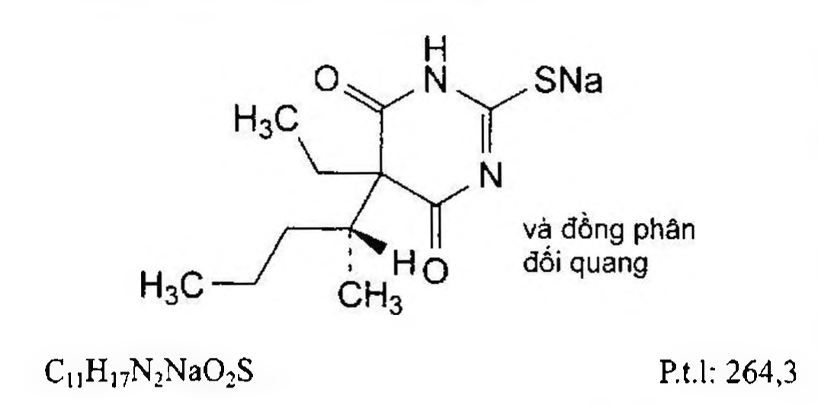

(Hình 11.824.1)

Thiopental natri là hỗn hợp của natri 5-ethyl-5-[(R,S)-1-methylbutyl]-4,6-dioxo-1,4,5,6-tetrahydropyrimidin-2-thiolat và natri carbonat khan, phải chứa từ 84,0 % đến 87,0 % C₁₁H₁₇N₂O₂S và từ 10,2 % đến 11,2 % Na, cả hai đều tính theo chế phẩm đã làm khô.

Tính chất

Bột trắng hơi vàng, hút ẩm. Dễ tan trong nước, tan một phần trong ethanol khan.

Định tính

Có thể chọn một trong hai nhóm định tính sau:

Nhóm I: A, B, E.

Nhóm II: B, C, D, E.

A. Phổ hấp thụ hồng ngoại (Phụ lục 4.2) của cắn thu được ở phép thử B phải phù hợp với phổ hấp thụ hồng ngoại của thiopental chuẩn.

B. Acid hóa 10 ml dung dịch S (xem Độ trong và màu sắc của dung dịch) bằng dung dịch acid hydrocloric loãng (TT), dung dịch sủi bọt. Lắc dung dịch thu được với 20 ml 1,1-dimethylethyl methyl ether (TT). Tách lấy lớp ether, rửa với 10 ml nước, làm khan bằng natri sulfat khan (TT), lọc.

Làm bay hơi dịch lọc đến khô và sấy cắn ở 100 °C đến 105 °C.

Xác định điểm chảy (Phụ lục 6.7) của cắn. Trộn đồng lượng cắn này với thiopental chuẩn và xác định điểm chảy của hỗn hợp. Điểm chảy của cắn và của hỗn hợp phải khoảng 160 °C. Sự khác biệt về điểm chảy của 2 mẫu trên không được quá 2 °C.

C. Phương pháp sắc ký lớp mỏng (Phụ lục 5.4).

Bản mỏng: Silica gel GF₂₅₄.

Dung môi khai triển: Amoniac - ethanol 96 % - methylen clorid (5 : 15 : 80). Dùng lớp dưới.

Dung dịch thử: Hòa tan 0,1 g chế phẩm (dùng cắn thu được ở Định tính B) trong nước và pha loãng thành 100 ml

với cùng dung môi.

Dung dịch đối chiếu: Hòa tan 85 mg thiopental chuẩn trong 10 ml dung dịch natri hydroxyd 2 M (TT) và pha loãng thành 100 ml bằng nước.

Cách tiến hành: Chấm riêng biệt lên bản mỏng 10 µl mỗi dung dịch trên. Triển khai sắc ký đến khi dung môi đi được 3/4 chiều dài bản mỏng. Quan sát ngay bản mỏng dưới ánh sáng tử ngoại ở bước sóng 254 nm. Vết chính trên sắc ký đồ của dung dịch thử phải tương tự về vị trí và kích thước với vết chính trên sắc ký đồ của dung dịch đối chiếu.

D. Chế phẩm phải cho phản ứng đặc trưng của barbiturat có hydro ở nhóm NH không bị thay thế (Phụ lục 8.1).

E. Chế phẩm phải cho phản ứng của natri (Phụ lục 8.1).

Độ trong và màu sắc của dung dịch

Dung dịch S: Hòa tan 5,0 g chế phẩm trong nước không có carbon dioxyd (TT) và pha loãng thành 50 ml với cùng dung môi.

Dung dịch S phải trong (Phụ lục 9.2) và màu không được đậm hơn màu mẫu VL₅ (Phụ lục 9.3, phương pháp 2).

Tạp chất liên quan

Phương pháp sắc ký lỏng (Phụ lục 5.3). Chuẩn bị các dung dịch ngay trước khi dùng.

Pha động: Acetonitril (TT) - dung dịch acid phosphoric 1 g/l (35 : 65).

Dung dịch thử: Hòa tan 20,0 mg chế phẩm trong pha động và pha loãng thành 20,0 ml với cùng dung môi.

Dung dịch đối chiếu (1): Pha loãng 1,0 ml dung dịch thử thành 100,0 ml bằng pha động. Pha loãng 5,0 ml dung dịch thu được thành 10,0 ml bằng pha động.

Dung dịch đối chiếu (2): Hòa tan 2 mg thiopental chuẩn dùng để kiểm tra tính phù hợp của hệ thống (chứa các tạp chất A, B, C và D) trong pha động và pha loãng thành 2,0 ml với cùng dung môi.

Điều kiện sắc ký:

Cột kích thước (15 cm x 4,6 mm) được nhồi pha tĩnh end-capped octadecylsilyl silica gel dùng cho sắc ký (5 µm).

Detector quang phổ tử ngoại đặt ở bước sóng 225 nm.

Tốc độ dòng: 1 ml/min.

Thể tích tiêm: 10 µl.

Cách tiến hành:

Tiến hành sắc ký với thời gian gấp 2 lần thời gian lưu của thiopental.

Định tính các tạp chất: Sử dụng sắc ký đồ cung cấp kèm theo thiopental chuẩn dùng để kiểm tra tính phù hợp của hệ thống (chứa các tạp chất A, B, C và D) và sắc ký đồ của dung dịch đối chiếu (2) để xác định pic của tạp chất A, B,

C và D. Thời gian lưu tương đối so với thiopental (thời gian lưu khoảng 20 min): Tạp chất A khoảng 0,3; tạp chất B khoảng 0,4; tạp chất C khoảng 0,9; tạp chất D khoảng 1,3.

Kiểm tra tính phù hợp của hệ thống: Trên sắc ký đồ của dung dịch đối chiếu (2), độ phân giải giữa pic của tạp chất

A và pic của tạp chất B ít nhất là 1,5 và độ phân giải giữa pic của tạp chất C và pic thiopental ít nhất là 1,5.

Giới hạn:

Hệ số hiệu chỉnh: Để tính hàm lượng nhân diện tích pic của tạp chất B với 1,5.

Tạp chất C: Diện tích pic tạp chất C không được lớn hơn 6 lần diện tích pic chính trên sắc ký đồ của dung dịch đối chiếu (1) (3,0 %).

Tạp chất B: Diện tích pic tạp chất B đã hiệu chỉnh không được lớn hơn 2 lần diện tích pic chính trên sắc ký đồ của dung dịch đối chiếu (1) (1,0 %).

Tạp chất D: Diện tích pic tạp chất D không được lớn hơn 0,6 lần diện tích pic chính trên sắc ký đồ của dung dịch đối chiếu (1) (0,3 %).

Các tạp chất khác: Với mỗi tạp chất, diện tích pic không được lớn hơn 0,2 lần diện tích pic chính trên sắc ký đồ của dung dịch đối chiếu (1) (0,10 %).

Tổng diện tích pic của tất cả các tạp chất không được lớn hơn 10 lần diện tích pic chính trên sắc ký đồ của dung dịch đối chiếu (1) (5,0 %).

Bỏ qua những pic có diện tích nhỏ hơn 0,1 lần diện tích pic chính trên sắc ký đồ của dung dịch đối chiếu (1) (0,05 %).

Chỉ chủ:

Tạp chất A: 5-[(1RS)-1-methylbutyl]-2-thioxo-2,3-dihydropyrimidin-4,6(1H,5H)-dion.

Tạp chất B: 5-ethyl-5-[(1RS)-1-methylbutyl]pyrimidin-2,4,6(1H,3H,5H)-trion.

Tạp chất C: 5-ethyl-5-(1-ethylpropyl)-2-thioxo-2,3-dihydropyrimidin-4,6(1H,5H)-dion.

Tạp chất D: Hỗn hợp của acid (2RS,3RS)-2-(carbamothioylcarbamoyl)-2-ethyl-3-methylhexanoic và acid (2RS,3SR)-2-(carbamothioylcarbamoyl)-2-ethyl-3-methylhexanoic.

Clorid

Không được quá 0,033 % (Phụ lục 9.4.5). Thêm 35 ml nước và 10 ml dung dịch acid nitric 2 M (TT) vào 5 ml dung dịch S. Lắc với 1,1-dimethylethyl methyl ether (TT) 3 lần, mỗi lần 25 ml. Bỏ lớp phía trên, đun trên cách thủy lớp nước để loại hoàn toàn dung môi hữu cơ.

Dùng 15 ml lớp nước thu được để thử.

Mất khối lượng do làm khô

Không được quá 2,5 % (Phụ lục 9.6). (0,50 g; chân không; 100 °C; 4 h).

Định lượng

Natri: Hòa tan 0,400 g chế phẩm trong 30 ml nước. Dùng 0,1 ml dung dịch đỏ methyl (TT) làm chỉ thị, chuẩn độ bằng dung dịch acid hydrocloric 0,1 N (CĐ) đến khi màu của dung dịch chuyển sang đỏ. Đun sôi nhẹ 2 phút, để nguội, nếu cần thì tiếp tục chuẩn độ bằng dung dịch acid hydrocloric 0,1 N (CĐ) đến màu đỏ như cũ.

1 ml dung dịch acid hydrocloric 0,1 N (CĐ) tương đương với 2,299 mg Na.

Thiopental: Hòa tan 0,150 g chế phẩm trong 5 ml nước, thêm 2 ml dung dịch acid sulfuric 1 M (TT) rồi chiết với cloroform (TT) 4 lần, mỗi lần 10 ml. Gộp các dịch chiết cloroform lại, lọc và làm bay hơi dịch lọc đến khô trên cách thủy. Hòa tan cắn trong 30 ml dimethylformamid (TT) đã được trung hòa trước, thêm 0,1 ml dung dịch xanh thymol 0,2 % trong methanol (TT). Chuẩn độ ngay bằng dung dịch lithi methoxyd 0,1 M (CĐ) đến khi dung dịch chuyển sang màu xanh lam, tránh để dung dịch tiếp xúc với carbon dioxyd của không khí trong suốt quá trình định lượng.

1 ml dung dịch lithi methoxyd 0,1 M (CĐ) tương đương với 24,23 mg C₁₁H₁₇N₂O₃S.

Bảo quản

Trong bao bì kín và tránh ánh sáng.

Loại thuốc

Gây mê.

Chế phẩm

Thuốc tiêm.

</break>

11.825. TICARCILIN NATRI

Ticarcillinum natricum

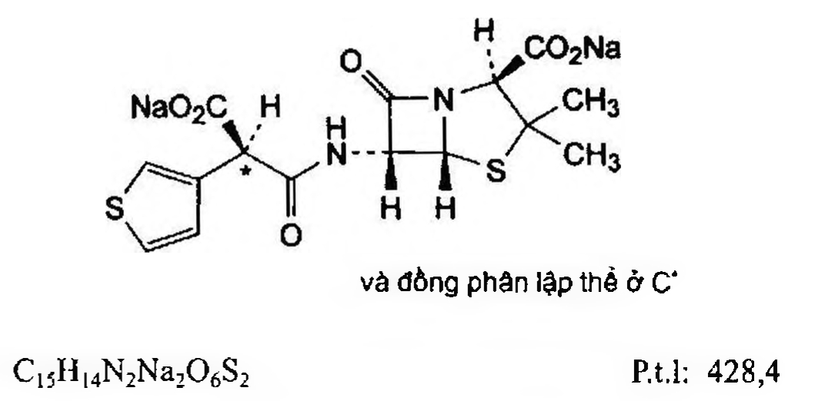

(Hình 11.825.1)

Ticarcilin natri là dinatri (2S,5R,6R)-6-[[(2R)-2-carboxylato-2-(thiophen-3-yl)acetyl]amino]-3,3-dimethyl-7-oxo-4-thia-1-azabicyclo[3.2.0]heptan-2-carboxylat, phải chứa từ 89,0 % đến 102,0 % C₁₅H₁₄N₂Na₂O₆S₂, tính theo chế phẩm khan.

Tính chất

Bột màu trắng hoặc hơi vàng, hút ẩm. Dễ tan trong nước, tan trong methanol.

Định tính

Có thể chọn một trong hai nhóm định tính sau:

Nhóm I: A, D, E.

Nhóm II: B, C, D.

A. Phổ hấp thụ hồng ngoại (Phụ lục 4.2) của chế phẩm phải phù hợp với phổ hấp thụ hồng ngoại của ticarcilin mononatri chuẩn.

Chuẩn bị mẫu thử: Hòa tan 50 mg chế phẩm trong 1 ml nước, thêm 0,1 ml dung dịch acid hydrocloric 2 % (TT), lắc và để yên trong nước đá trong 10 phút. Lọc lấy tủa và rửa tủa với 2 ml nước. Hòa tan tủa trong hỗn hợp nước - aceton (1 : 9). Bốc hơi dung môi đến gần khô, sấy cắn ở 60 °C trong 30 phút.

Chuẩn bị mẫu chuẩn: Dùng ticarcilin mononatri chuẩn và xử lý tương tự mẫu thử.

B. Phương pháp sắc ký lớp mỏng (Phụ lục 5.4).

Bản mỏng: Bản mỏng silica gel silan hóa.

Dung môi khai triển: Aceton - dung dịch amoni acetat 15,4 % (10 : 90), được điều chỉnh đến pH 5,0 bằng acid acetic băng (TT).

Dung dịch thử: Hòa tan 25 mg chế phẩm trong methanol (TT) và pha loãng thành 5 ml với cùng dung môi.

Dung dịch đối chiếu (1): Hòa tan 25 mg ticarcilin mononatri chuẩn trong methanol (TT) và pha loãng thành 5 ml với cùng dung môi.

Dung dịch đối chiếu (2): Hòa tan 25 mg carbenicilin natri chuẩn và 25 mg ticarcilin mononatri chuẩn trong methanol (TT) và pha loãng thành 5 ml với cùng dung môi.

Cách tiến hành: Chấm riêng biệt lên bản mỏng 10 μl mỗi dung dịch trên. Triển khai sắc ký đến khi dung môi đi được 12 cm. Lấy bản mỏng ra, để khô trong luồng không khí nóng và đặt vào bình bão hòa hơi iod. Vết chính trên sắc ký đồ của dung dịch thử phải giống về vị trí, màu sắc và kích thước với vết chính trên sắc ký đồ của dung dịch đối chiếu (1). Phép thử chỉ có giá trị khi trên sắc ký đồ của dung dịch đối chiếu (2) cho 2 vết tách riêng biệt.

C. Cho khoảng 2 mg chế phẩm vào một ống nghiệm dài khoảng 15 cm và đường kính khoảng 15 mm. Làm ẩm với 0,05 ml nước và thêm 2 ml dung dịch formaldehyd trong acid sulfuric (TT). Lắc tròn ống nghiệm để trộn đều, dung dịch có màu râu. Đặt ống nghiệm vào trong cách thủy 1 phút, xuất hiện màu nâu đỏ thẫm.

D. Chế phẩm phải cho phản ứng định tính của natri (Phụ lục 6.1).

E. Chế phẩm phải đáp ứng yêu cầu của phép thử Góc quay cực riêng.

Độ trong và màu sắc của dung dịch

Dung dịch S: Hòa tan 2,50 g chế phẩm trong nước không có carbon dioxyd (TT) và pha loãng thành 50 ml với cùng dung môi.

Dung dịch S phải trong (Phụ lục 9.2) và không được có màu đậm hơn màu của dung dịch màu đối chiếu V₆ (Phụ lục 9.3, phương pháp 2).

pH

pH của dung dịch S phải từ 5,5 đến 7,5 (Phụ lục 6.2).

Góc quay cực riêng

Từ +172° đến +187°, tính theo chế phẩm khan (Phụ lục 6.4). Hòa tan 0,250 g chế phẩm trong nước và pha loãng thành 25,0 ml với cùng dung môi.

Tạp chất liên quan

Phương pháp sắc ký lỏng (Phụ lục 5.3).

Pha động A: Dung dịch amoni phosphat 0,13 % được điều chỉnh đến pH 7,0 bằng acid phosphoric (TT).

Pha động B: Pha động A - methanol (50 : 50).

Dung dịch thử: Hòa tan 25,0 mg chế phẩm trong pha động A và pha loãng thành 25,0 ml với pha động A.

Dung dịch đối chiếu (1): Hòa tan 20,0 mg decarboxy-ticarcilin chuẩn (tạp chất A) trong pha động A và pha loãng thành 100,0 ml với pha động A. Pha loãng 5,0 ml dung dịch thu được thành 50,0 ml với pha động A.

Dung dịch đối chiếu (2): Pha loãng 1 ml dung dịch thử thành 50 ml với pha động A.

Điều kiện sắc ký:

Cột kích thước (25 cm x 4 mm) được nhồi pha tĩnh C₁₈ (5 μm).

Detector quang phổ tử ngoại đặt ở bước sóng 220 nm.

Tốc độ dòng: 1,0 ml/min.

Thể tích tiêm: 20 μl.

Cách tiến hành:

Tiến hành sắc ký theo chương trình dung môi như sau:

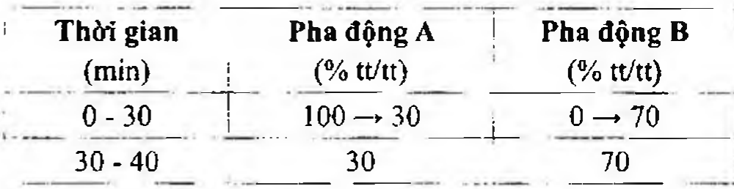

(Hình 11.825.2)

Tiêm dung dịch đối chiếu (2). Phép thử chỉ có giá trị khi độ phân giải giữa 2 pic chính (đồng phân không đổi quang) không nhỏ hơn 2,0. Tiêm dung dịch thử và dung dịch đối chiếu (1). Trên sắc ký đồ thu được của dung dịch thử: Diện tích pic tạp chất A không được lớn hơn 2 lần diện tích của pic chính trên sắc ký đồ của dung dịch đối chiếu (1) (4 %);

Diện tích của bất kỳ pic phụ khác (trừ hai pic chính và pic của tạp chất A) không được lớn hơn 1,25 lần diện tích của pic chính trên sắc ký đồ của dung dịch đối chiếu (1) (2,5 %).

N,N-Dimethylanilin

Không được quá 20 phần triệu (Phụ lục 10.16, phương pháp 2).

Acid 2-ethylhexanoic

Không được quá 0,5 % (Phụ lục 10.17).

Nước

Không được quá 5,5 % (Phụ lục 10.3). Dùng 0,150 g chế phẩm.

Nội độc tố vi khuẩn

Không được quá 0,05 IU/mg (Phụ lục 13.2). Nếu chế phẩm được dùng để sản xuất các dạng thuốc tiêm mà không có phương pháp hữu hiệu loại bỏ nội độc tố vi khuẩn thì phải tiến hành phép thử này.

Định lượng

Phương pháp sắc ký lỏng (Phụ lục 5.3).

Pha động: Methanol - dung dịch amoni phosphat 0,3 % đã điều chỉnh đến pH 7,0 bằng acid phosphoric (20 : 80).

Dung dịch thử: Hòa tan 50,0 mg chế phẩm trong pha động và pha loãng thành 100,0 ml với pha động. Pha loãng 10,0 ml dung dịch thu được thành 50,0 ml với pha động.

Dung dịch chuẩn: Hòa tan 50,0 mg ticarcilin mononatri chuẩn trong pha động và pha loãng thành 100,0 ml với pha động. Pha loãng 10,0 ml dung dịch thu được thành 50,0 ml với pha động.

Điều kiện sắc ký:

Cột kích thước (25 cm x 4 mm) được nhồi pha tĩnh C₁₈ (5 μm).

Detector quang phổ tử ngoại đặt ở bước sóng 220 nm.

Tốc độ dòng: 1,0 ml/min.

Thể tích tiêm: 20 μl.

Cách tiến hành:

Tiêm dung dịch chuẩn. Phép thử chỉ có giá trị khi độ phân giải giữa 2 pic chính không nhỏ hơn 2,5. Tiêm dung dịch chuẩn 6 lần, độ lệch chuẩn tương đối của tổng diện tích 2 pic ticarcilin không được lớn hơn 1,0 %. Tiêm xen kẽ dung dịch thử và dung dịch chuẩn.

Tính hàm lượng phần trăm của ticarcilin natri theo tổng diện tích của 2 pic thu được từ sắc ký đồ của dung dịch chuẩn, dung dịch thử và hàm lượng C₁₅H₁₄N₂Na₂O₆S₂ của ticarcilin mononatri chuẩn, nhân hàm lượng của ticarcilin mononatri với 1,054.

Bảo quản

Bao bì kín, ở nhiệt độ từ 2 °C đến 8 °C. Nếu nguyên liệu vô khuẩn: Đựng trong bao bì kín, vô khuẩn, tránh sự xâm nhập của vi khuẩn.

Loại thuốc

Kháng sinh nhóm penicilin.

Chế phẩm

Viên nén.

</break>

11.826. TIMOLOL MALEAT

Timololi maleas

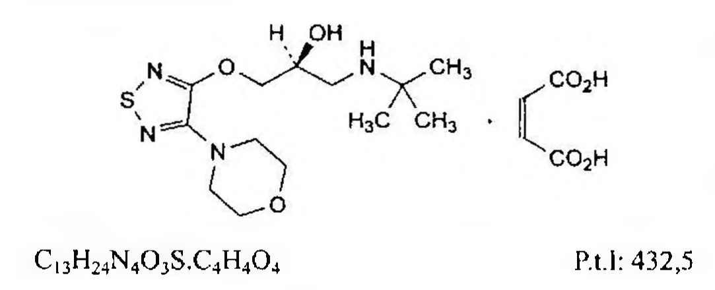

(Hình 11.826.1)

Timolol maleat là (2S)-1-[(1,1-dimethylethyl)amino]-3-[[4-(morpholin-4-yl)-1,2,5-thiadiazol-3-yl]oxy]propan-2-ol (Z)-butenedioat, phải chứa từ 98,5 % đến 101,0 % C₁₃H₂₄N₄O₃S.C₄H₄O₄, tính theo chế phẩm đã làm khô.

Tính chất

Bột kết tinh trắng hay gần như trắng hoặc tinh thể không màu. Tan trong nước và ethanol 96 %. Nóng chảy ở 199 °C kèm theo phân hủy.

Định tính

Có thể chọn một trong hai nhóm định tính sau:

Nhóm I: A, B.

Nhóm II: B, C, D.

A. Phổ hấp thụ hồng ngoại (Phụ lục 4.2) của chế phẩm phải phù hợp với phổ hấp thụ hồng ngoại của timolol maleat chuẩn.

B. Hòa tan 1,000 g chế phẩm trong dung dịch acid hydrocloric 1 M (TT) và pha loãng thành 10,0 ml với cùng dung môi.

Góc quay cực riêng (Phụ lục 6.4) từ -6,2° đến -5,7°.

C. Phương pháp sắc ký lớp mỏng (Phụ lục 5.4).

Bản mỏng: Silica gel GF₂₅₄.

Dung môi khai triển: Amoniac đậm đặc - methanol - methylen clorid (1 : 20 : 80).

Dung dịch thử: Hòa tan 5 mg chế phẩm trong methanol (TT) và pha loãng thành 5 ml với cùng dung môi.

Dung dịch đối chiếu: Hòa tan 5 mg timolol maleat chuẩn trong methanol (TT) và pha loãng thành 5 ml với cùng dung môi.

Cách tiến hành: Chấm riêng biệt lên bản mỏng 10 μl mỗi dung dịch. Triển khai sắc ký đến khi

dung môi đi được 2/3 chiều dài bản mỏng. Lấy bản mỏng ra, để khô ngoài không khí và cho bản mỏng tiếp xúc với hơi iod trong 2 h. Vệt chính trên sắc ký đồ của dung dịch thử phải có vị trí, màu sắc và kích thước tương tự với vết chính trên sắc ký đồ của dung dịch đối chiếu.

D. Nghiền 0,1 g chế phẩm với hỗn hợp chứa 1 ml dung dịch natri hydroxyd loãng (TT) và 3 ml nước. Lắc hỗn hợp trên 3 lần với ether, mỗi lần 5 ml. Lấy 0,1 ml dung dịch của lớp nước, thêm dung dịch chứa 10 mg resorcinol (TT) trong 3 ml acid sulfuric (TT). Đun trên cách thủy 15 min. Không được xuất hiện màu đỏ tím. Trung hòa phần còn lại của lớp nước với dung dịch acid sulfuric loãng (TT) và thêm 1 ml nước brom (TT). Đun cách thủy 15 min, sau đó đun đến sôi và để nguội. Lấy 0,2 ml dung dịch thu được, thêm dung dịch chứa 10 mg resorcinol (TT) trong 3 ml acid sulfuric (TT). Đun cách thủy 15 min. Xuất hiện màu đỏ tím. Thêm 0,2 ml dung dịch kali bromid 10 %, đun trên cách thủy trong 5 min, dung dịch chuyển sang màu xanh tím.

Độ trong và màu sắc của dung dịch

Dung dịch S: Hòa tan 0,5 g chế phẩm trong nước không có carbon dioxyd (TT) và pha loãng thành 25 ml với cùng dung môi.

Dung dịch S phải trong (Phụ lục 9.2) và không được đậm màu hơn dung dịch N9 (Phụ lục 9.3, phương pháp 2).

pH

Từ 3,8 đến 4,3 (Phụ lục 6.2). Dùng dung dịch S để đo.

Tạp chất đồng phân đối quang

Phương pháp sắc ký lỏng (Phụ lục 5.3). Tiến hành trong điều kiện tránh ánh sáng.

Pha động: Diethylamin - 2-propanol - hexan (2 : 40 : 960).

Tiền hợp dung môi: Methylen clorid - 2-propanol (10: 30).

Dung dịch thử: Hòa tan 30,0 mg chế phẩm trong hỗn hợp dung môi và pha loãng thành 10,0 ml với cùng dung môi.

Dung dịch đối chiếu (1): Hòa tan 30 mg timolol maleat chuẩn trong hỗn hợp dung môi và pha loãng thành 10 ml với cùng dung môi.

Dung dịch đối chiếu (2): Hòa tan 3 mg (R)-timolol chuẩn (tạp chất A) trong hỗn hợp dung môi và pha loãng thành 10,0 ml với cùng dung môi. Pha loãng 1,0 ml dung dịch thu được thành 10,0 ml bằng hỗn hợp dung môi.

Dung dịch đối chiếu (3): Pha loãng 1 ml dung dịch đối chiếu (1) thành 100 ml bằng hỗn hợp dung môi. Trộn đều

1 ml dung dịch thu được với 1 ml dung dịch đối chiếu (2). Dung dịch đối chiếu (4): Pha loãng 1,0 ml dung dịch thử thành 100,0 ml bằng hỗn hợp dung môi.

Điều kiện sắc ký:

Cột kích thước (25 cm x 4,6 mm) được nhồi chất cellulose của silica gel dùng để tách đồng phân đối quang (5 μm).

Detector quang phổ tử ngoại ở bước sóng 297 nm.

Tốc độ dòng: 1 ml/min.

Thể tích tiêm: 5 μl.

Thứ tự rửa giải: Tạp chất A sẽ rửa giải đầu tiên.

Cách tiến hành:

Kiểm tra tính phù hợp của hệ thống: Trên sắc ký đồ của dung dịch đối chiếu (3), độ phân giải giữa pic của tạp chất

A và pic của đồng phân đối quang (S) ít nhất là 4,0. Thời gian lưu của những pic chính của đồng phân (S) trên sắc ký đồ của dung dịch thử và trên sắc ký đồ của dung dịch đối chiếu (1) phải giống nhau.

Giới hạn:

Tạp chất A: Diện tích pic của tạp chất A không được lớn hơn diện tích pic chính thu được trên sắc ký đồ của dung dịch đối chiếu (4) (1,0 %).

Ghi chú:

Tạp chất A: (2S)-1-[(1,1-dimethylethyl)amino]-3-[[4-(morpholin- 4-yl)-1,2,5-thiadiazol-3-yl]oxy]propan-2-ol ((R)-timolol).

Tạp chất liên quan

Phương pháp sắc ký lỏng (Phụ lục 5.3). Pha động A: Ethanol - dung dịch natri octansulfonat 4,32 g/l được điều chỉnh đến pH 3,0 bằng acid acetic băng (1: 1).

Pha động B: Methanol (TT).

Dung dịch thử: Hòa tan 0,100 g chế phẩm trong pha động

A và pha loãng thành 20 ml với cùng dung môi. Dung dịch đối chiếu (1): Pha loãng 1,0 ml dung dịch thử thành 100,0 ml bằng pha động A. Pha loãng 1,0 ml dung dịch thu được thành 10,0 ml bằng pha động A.

Dung dịch đối chiếu (2): Hòa tan một lọ timolol chuẩn dùng để kiểm tra tính phù hợp của hệ thống (chứa tạp chất

B, C, D và F) trong 1,0 ml pha động A. Dung dịch đối chiếu (3): Hòa tan 2 mg chế phẩm và 20 mg acid maleic (TT) trong 10 ml acetonitril (TT).

Bay hơi 1 ml dung dịch thu được đến khô dưới luồng khí nitrogen (TT) trong lọ thủy tinh màu hổ phách. Sấy lọ thủy tinh đã mở nắp ở 105 °C trong 1 h. Hòa tan cắn thu được trong 1,0 ml pha động A.

Điều kiện sắc ký:

Cột kích thước (15 cm x 3,9 mm) được nhồi pha tĩnh C (5 μm).

Detector quang phổ tử ngoại đặt ở bước sóng 295 nm.

Tốc độ dòng: 1,2 ml/min.

Thể tích tiêm: 20 μl.

Cách tiến hành:

Tiến hành sắc ký theo chương trình dung môi như sau:

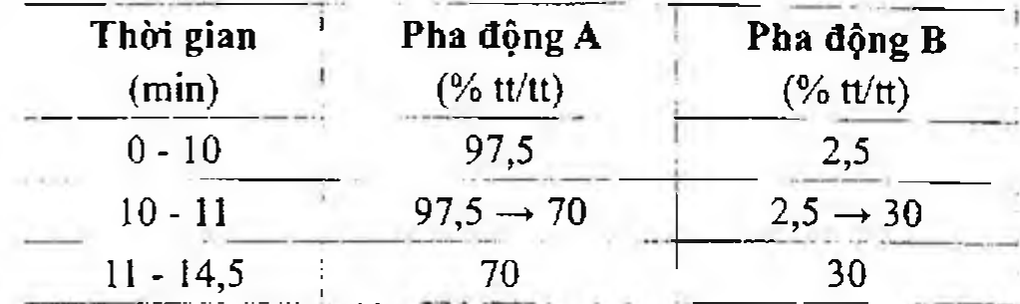

(Hình 11.826.2)

Định tính các tạp chất: Sử dụng sắc ký đồ cung cấp kèm theo timolol chuẩn dùng để kiểm tra tính phù hợp của hệ thống và sắc ký đồ của dung dịch đối chiếu (2) để xác định pic của tạp chất B, C, D và E. Sử dụng sắc ký đồ của dung dịch đối chiếu (3) để xác định pic của tạp chất E.

Thời gian lưu tương đối so với timolol (thời gian lưu khoảng 7,5 min): Acid maleic khoảng 0,1; tạp chất D khoảng 0,3; tạp chất E khoảng 0,4; tạp chất B khoảng 0,7;

tạp chất F khoảng 0,8; tạp chất C khoảng 2,1.

Kiểm tra tính phù hợp của hệ thống: Trên sắc ký đồ của dung dịch đối chiếu (2), độ phân giải giữa pic của tạp chất

F và pic của tạp chất B ít nhất là 1,5. Giới hạn:

Hệ số hiệu chỉnh: Để tính hàm lượng, nhân diện tích pic tạp chất D với 0,6.

Tạp chất B, C, D, E, F: Với mỗi tạp chất, diện tích pic đã hiệu chỉnh, nếu cần, không được lớn hơn 2 lần diện tích pic chính thu được trên sắc ký đồ của dung dịch đối chiếu (1) (0,2 %).

Tạp chất khác: Với mỗi tạp chất, diện tích pic không được lớn hơn diện tích pic chính trên sắc ký đồ của dung dịch đối chiếu (1) (0,10 %).

Tổng diện tích pic của tất cả các tạp chất không được lớn hơn 4 lần diện tích pic chính thu được trên sắc ký đồ của dung dịch đối chiếu (1) (0,4 %).

Bỏ qua những pic có diện tích nhỏ hơn 0,5 lần diện tích pic chính thu được trên sắc ký đồ của dung dịch đối chiếu (1) (0,05 %) và bỏ qua pic của acid maleic.

Ghi chú:

Tạp chất B: (2R)-3-[(1,1-dimethylethyl)amino]-2-[[4-(morpholin- 4-yl)-1,2,5-thiadiazol-3-yl]oxy]propan-1-ol.

Tạp chất C: (2RS)-N-(1,1-dimethylethyl)-2,3-bis[[4-(morpholin- 4-yl)-1,2,5-thiadiazol-3-yl]oxy]propan-1-amin.

Tạp chất D: 4-(morpholin-4-yl)-1,2,5-thiadiazol-3-ol.

Tạp chất E: Acid (2Z)-4-[[1-[[(1,1-dimethylethyl)amino]methyl]-2-[[4-(morpholin-4-yl)-1,2,5- thiadiazol-3-yl]oxy]ethoxy]- 4-oxobut-2-enoic.

Tạp chất F: 4-(4-cloro-1,2,5-thiadiazol-3-yl)morpholin.

Tạp chất G: 4-(morpholin-4-yl)-1,2,5-thiadiazol-3(2H)-on 1-oxyd.

Tạp chất H: 2-[(2RS)-3-[(1,1-dimethylethyl)amino]-2-hydroxypropyl]- 4-(morpholin-4-yl)-1,2, 5-thiadiazol-3(2H)-on.

Tạp chất I: (2RS)-1-(ethylamino)-3-[[4-(morpholin-4-yl)-1,2,5- thiadiazol-3-yl]oxy]propan-2-ol.

Tạp chất J: 1,1'-(1,2,5-thiadiazol-3,4-diylbis(oxy)]bis[3-[(1,1- dimethylethyl)amino]propan-2- ol].

Mất khối lượng do làm khô

Không được quá 0,5 % (Phụ lục 9.6). (1,000 g, 105 °C).

Tro sulfat

Không được quá 0,1 % (Phụ lục 9.9, phương pháp 2). Dùng 1,0 g chế phẩm.

Định lượng

Hòa tan 0,350 g chế phẩm trong 60 ml acid acetic khan (TT). Chuẩn độ bằng dung dịch acid percloric 0,1 N (CĐ), xác định điểm kết thúc bằng phương pháp chuẩn độ đo điện thế (Phụ lục 10.2).

1 ml dung dịch acid percloric 0,1 N (CĐ) tương đương với ...

Bảo quản

Trong bao bì kín, tránh ánh sáng. Loại thuốc

Đối kháng thụ thể beta-adrenergic. Chế phẩm

Thuốc nhỏ mắt, viên nén.

</break>

11.827. VIÊN NÉN TIMOLOL

Tabellae Timololi

Là viên nén chứa timolol maleat.

Chế phẩm phải đáp ứng các yêu cầu trong chuyên luận “Thuốc viên nén” (Phụ lục 1.20) và các yêu cầu sau đây:

Hàm lượng timolol maleat, C13H24N4O3S.C4H4O4, từ 90,0 % đến 110,0 % so với lượng ghi trên nhãn.

Định tính

Phương pháp sắc ký lớp mỏng (Phụ lục 5.4). Bản mỏng: Silica gel GF254.

Dung môi triển khai: Amoniac - methanol - chloroform (1:20 : 80).

Dung dịch thử: Lấy một lượng bột viên tương ứng với khoảng 30 mg timolol maleat, làm ẩm bằng 2 ml dung dịch acid hydrocloric 0,1 M (TT), thêm 5 ml methanol (TT), lắc 20 min và thêm methanol (TT) vừa đủ 50 ml, ly tâm, sử dụng lớp trên.

Dung dịch đối chiếu: Hòa tan 60 mg timolol maleat chuẩn trong 4 ml dung dịch acid hydrocloric 0,1 M (TT), thêm methanol (TT) vừa đủ 100 ml.

Cách tiến hành: Chấm riêng biệt lên bản mỏng 10 μl mỗi dung dịch trên. Triển khai sắc ký đến khi dung môi đi được 3/4 bản mỏng, để khô bản mỏng ngoài không khí. Quan sát dưới ánh sáng tử ngoại ở bước sóng 254 nm. Vết chính trên sắc ký đồ của dung dịch thử phải tương ứng với vết chính trên sắc ký đồ của dung dịch đối chiếu về vị trí, màu sắc và kích thước.

Độ hòa tan (Phụ lục 11.4)

Thiết bị: Kiểu giỏ quay. Môi trường hòa tan: 500 ml dung dịch acid hydrocloric 0,1M (TT).

Tốc độ quay: 100 r/min.

Thời gian: 20 min.

Cách tiến hành:

Dung dịch thử: Sau thời gian hòa tan quy định, lấy một phần dịch hòa tan, lọc, bỏ 20 ml dịch lọc đầu.

Dung dịch chuẩn: Chuẩn bị một dung dịch timolol maleat chuẩn trong dung dịch acid hydrocloric 0,1 M (TT) có nồng độ tương ứng với nồng độ timolol maleat của dung dịch thử.

Xác định hàm lượng timolol maleat được hòa tan bằng phương pháp sắc ký lỏng (Phụ lục 5.3). Sử dụng pha động và các điều kiện sắc ký như ở phần Định lượng. Điều chỉnh thể tích tiêm nếu cần.

Yêu cầu: Không được ít hơn 80 % (Q) lượng timolol maleat,

C13H24N4O3S.C4H4O4, so với lượng ghi trên nhãn hòa tan trong 20 min.

Định lượng

Phương pháp sắc ký lỏng (Phụ lục 5.3). Pha động: Methanol - dung dịch đệm phosphat pH 2,8 (2:3).

Dung dịch đệm phosphat pH 2,8: Hòa tan 1,04 g natri dihydrophosphat (TT) trong 1000 ml nước, điều chỉnh dung dịch tới pH 2,8 bằng acid phosphoric (TT).

Dung dịch chuẩn: Cân chính xác khoảng 50 mg timolol maleat chuẩn vào bình định mức 500 ml, thêm 50 ml dung dịch natri dihydrophosphat 0,05 M, siêu âm đến tan hoàn toàn, thêm 100 ml acetonitril (TT), lắc, pha loãng với nước vừa đủ đến vạch, trộn đều.

Dung dịch thử: Cân chính xác một lượng bột viên tương ứng với 10 mg timolol maleat vào bình định mức 100 ml, thêm 10 ml dung dịch natri dihydrophosphat 0,05 M, siêu âm 5 min, thêm 20 ml acetonitril (TT), lắc, pha loãng với nước vừa đủ đến vạch, trộn đều.

Điều kiện sắc ký:

Cột kích thước (25 cm x 4,6 mm) được nhồi pha tĩnh C (5 μm).

Detector quang phổ tử ngoại đặt ở bước sóng 295 nm.

Tốc độ dòng: 1,8 ml/min.

Thể tích tiêm: 20 μl.

Cách tiến hành:

Kiểm tra tính phù hợp của hệ thống: Tiêm riêng biệt 6 lần dung dịch chuẩn, độ lệch chuẩn tương đối của diện tích pic chính từ 6 lần tiêm lặp lại không được lớn hơn 2,0 %, hệ số đối xứng của pic chính không được lớn hơn 2,0.

Tiêm lần lượt dung dịch chuẩn và dung dịch thử. Căn cứ vào diện tích pic thu được từ dung dịch chuẩn, dung dịch thử và hàm lượng C13H24N4O3S.C4H4O4 của timolol maleat chuẩn, tính hàm lượng timolol maleat, C13H24N4O3S.C4H4O4, có trong chế phẩm.

Bảo quản

Nơi khô mát, tránh ánh sáng. Loại thuốc

Thuốc đối kháng thụ thể beta-adrenergic. Hàm lượng thường dùng 5 mg, 10 mg, 20 mg.

</break>

11.828. TINH BỘT BIẾN TÍNH NATRI GLYCOLAT TYPA

Carboxymethylamylum natricum A

Tỉnh bột biến tính natri glycolat typ A là muối natri của tinh bột khoai tây đã được α-carboxymethylat hóa một phần liên kết chéo, phải chứa từ 2,8 % đến 4,2 % Na (N.t.l:

22,99) tính theo chế phẩm đã được rửa bằng ethanol 80 % và làm khô.

Tính chất

Bột mịn, trơn chảy, màu trắng hoặc gần như trắng, rất hút ẩm. Thực tế không tan trong methylen clorid. Tạo hỗn dịch trong mờ khi hòa với nước.

Dưới kính hiển vi thấy: Hạt tinh bột đơn, không đều, hình trứng hay hình quả lê (kích thước 30 μm đến 100 μm) hoặc hình tròn (kích thước 10 μm đến 35 μm), rốn lệch và các vòng đồng tâm rõ. Đôi khi thấy hạt tinh bột kép 2 đến 4.

Dưới kính hiển vi phân cực thấy: Hình chữ thập màu đen ở rốn hạt, trên bề mặt có các tinh thể nhỏ. Khi tiếp xúc với nước bị phồng lên.

Định tính

A. Chế phẩm phải đáp ứng phép thử pH. B. Lấy 4,0 g chế phẩm, thêm 20 ml nước không có carbon dioxyd (TT), lắc đều không đun nóng. Hỗn hợp tạo thành ở dạng gel. Thêm 100 ml nước không có carbon dioxyd (TT) và lắc đều. Hỗn dịch tạo thành sẽ lắng cặn sau khi để yên.

C. Dung dịch chế phẩm đã acid hóa phải chuyển màu xanh lam hoặc màu tím khi thêm dung dịch iod-iodid (TT).

D. Dung dịch S2 phải cho phản ứng của natri (Phụ lục 8.1).

Dung dịch S2: Lấy 2,5 g chế phẩm cho vào chén nung bằng sứ hoặc platin, thêm 2 ml dung dịch acid sulfuric 30 %. Đun nóng trên cách thủy, sau đó đốt trực tiếp trên bếp, nâng nhiệt độ từ từ và nung ở 600 °C ± 25 °C cho đến khi không còn các tiểu phân màu đen. Để nguội, làm ẩm bằng vài giọt dung dịch acid sulfuric 1 M (TT), bốc hơi rồi đốt và nung lại như trên, sau đó để nguội. Thêm vài giọt dung dịch amoni carbonat (TT), bay hơi đến khô và nung lại cẩn thận.

Để nguội rồi hòa tan cắn thu được trong 50 ml nước.

Độ trong và màu sắc của dung dịch S1

Dung dịch S1: Ly tâm hỗn dịch thu được trong phép thử định tính B với gia tốc 2500 g trong 10 min. Cẩn thận lấy lớp dịch ở trên.

Dung dịch S1 phải trong (Phụ lục 9.2) và không màu (Phụ lục 9.3, phương pháp 2).

pH

Từ 5,5 đến 7,5 (Phụ lục 6.2). Phân tán 1,0 g chế phẩm trong 30 ml nước để đo.

Natri glycolat

Không được quá 2,0 %. Tiến hành trong điều kiện tránh ánh sáng.

Dung dịch thử: Lấy 0,20 g chế phẩm vào cốc có mỏ, thêm 5 ml acid acetic (TT) và 5 ml nước. Khuấy cho đến khi tan

hoàn toàn (khoảng 10 min). Thêm 50 ml aceton (TT) và 1 g natri clorid (TT), trộn đều. Lọc qua giấy lọc đã thấm aceton (TT), rửa cốc và giấy lọc bằng aceton (TT). Gộp dịch lọc và dịch rửa rồi pha loãng thành 100,0 ml bằng aceton (TT). Để yên trong 24 h. Dùng lớp dung dịch trong.

Dung dịch đối chiếu: Hòa tan 0,310 g acid glycolic (TT) (đã được làm khô trước trong chân không bằng diphosphor pentoxyd (TT) ở nhiệt độ phòng qua đêm) trong nước rồi pha loãng thành 500,0 ml bằng cùng dung môi. Lấy 5,0 ml dung dịch thu được, thêm 5 ml acid acetic (TT) rồi để yên khoảng 30 min. Thêm 50 ml aceton (TT) và 1 g natri clorid (TT), trộn đều. Lọc qua giấy lọc đã thấm aceton (TT), rửa cốc và giấy lọc bằng aceton (TT). Gộp dịch lọc và dịch rửa rồi pha loãng thành 100,0 ml bằng aceton (TT). Để yên trong 24 h. Dùng lớp dung dịch trong.

Lấy 2,0 ml dung dịch thử, đun nóng trên cách thủy trong 20 min. Để nguội tới nhiệt độ phòng rồi thêm 20,0 ml dung dịch 2,7-dihydroxynaphthalen (TT). Lắc kỹ rồi đun nóng trong cách thủy trong 20 min. Làm nguội dưới vòi nước, chuyển toàn bộ dịch thu được vào bình định mức và pha loãng thành 25,0 ml bằng acid sulfuric (TT) trong khi vẫn làm nguội bình định mức dưới vòi nước. Trong vòng 10 min phải tiến hành đo độ hấp thụ của dung dịch thu được ở bước sóng 540 nm (Phụ lục 4.1), dùng nước làm mẫu trắng. Độ hấp thụ của dung dịch được chuẩn bị từ dung dịch thử không được lớn hơn độ hấp thụ của dung dịch được chuẩn bị song song và cùng điều kiện từ 2,0 ml dung dịch đối chiếu.

Natri clorid

Không được quá 7,0 %. Lấy 0,500 g chế phẩm vào cốc có mỏ, tạo hỗn dịch với 100 ml nước. Thêm 1 ml acid nitric (TT). Chuẩn độ bằng dung dịch bạc nitrat 0,1 N (CĐ), xác định điểm kết thúc bằng phương pháp chuẩn độ đo điện thế (Phụ lục 10.2). Sử dụng điện cực chỉ thị là điện cực bạc.

1 ml dung dịch bạc nitrat 0,1 N (CĐ) tương đương với 5,844 mg NaCl.

Sắt

Không được quá 20 phần triệu (Phụ lục 9.4.13). Dùng 10 ml dung dịch S2 để thử.

Kim loại nặng

Không được quá 20 phần triệu (Phụ lục 9.4.8). Lấy 1,0 g chế phẩm, tiến hành thử theo phương pháp 4.

Dùng 2 ml dung dịch chì mẫu 10 phần triệu Pb (TT) để chuẩn bị mẫu đối chiếu.

Mất khối lượng do làm khô

Không được quá 10,0 % (Phụ lục 9.6). (1,000 g; 130 °C; 1,5 h).

Giới hạn nhiễm khuẩn

Chế phẩm phải đáp ứng yêu cầu phép thử Escherichia coli và Salmonella (Phụ lục 13.6).

Định lượng

Lắc 1,000 g chế phẩm với 20 ml ethanol (TT) 80 % (tt/tt), khuấy trong 10 min và lọc. Lặp lại quy trình trên cho đến khi ion clorid được rửa hết (xác định bằng dung dịch bạc nitrat (TT) 1,7 %). Sấy khô cắn ở 105 °C đến khối lượng không đổi. Lấy 0,700 g cắn khô, thêm 80 ml acid acetic băng (TT) và đun hồi lưu trong 2 h. Để nguội dung dịch thu được đến nhiệt độ phòng. Chuẩn độ bằng dung dịch acid percloric 0,1 N (CĐ), xác định điểm kết thúc bằng phương pháp đo điện thế (Phụ lục 10.2). Song song tiến hành một mẫu trắng.

1 ml dung dịch acid percloric 0,1 N (CĐ) tương đương với 2,299 mg Na.

Bảo quản

Trong bao bì kín, tránh ánh sáng. Loại thuốc

Tá dược.

</break>

11.829. TINH BỘT BIẾN TÍNH NATRI GLYCOLAT TYP B

Carboxymethylamylum natricum B

Tinh bột biến tính natri glycolat typ B là muối natri của tinh bột khoai tây đã được α-carboxymethylat hóa một phần liên kết chéo, phải chứa từ 2,0 % đến 3,4 % Na (N.t.l:

22,99) tính theo chế phẩm đã được rửa bằng ethanol 80 % và làm khô.

Tính chất

Bột mịn, trơn chảy, màu trắng hoặc gần như trắng, rất hút ẩm. Thực tế không tan trong methylen clorid. Tạo hỗn dịch trong mờ khi hòa với nước.

Dưới kính hiển vi thấy: Hạt tinh bột đơn, không đều, hình trứng hay hình quả lê (kích thước 30 μm đến 100 μm) hoặc hình tròn (kích thước 10 μm đến 35 μm); rốn lệch và các vòng đồng tâm rõ. Đôi khi thấy hạt tinh bột kép 2 đến 4.

Dưới kính hiển vi phân cực thấy: Hình chữ thập màu đen ở rốn hạt, trên bề mặt có các tinh thể nhỏ. Khi tiếp xúc với nước bị phồng lên.

Định tính

A. Chế phẩm phải đáp ứng phép thử pH. B. Lấy 4,0 g chế phẩm, thêm 20 ml nước không có carbon dioxyd (TT), lắc đều không đun nóng. Hỗn hợp tạo thành ở dạng gel. Thêm 100 ml nước không có carbon dioxyd (TT) và lắc đều. Hỗn dịch tạo thành sẽ lắng cặn sau khi để yên.

C. Dung dịch chế phẩm đã acid hóa phải chuyển màu xanh lam hoặc màu tím khi thêm dung dịch iod-iodid (TT).

D. Dung dịch S2 phải cho phản ứng của natri (Phụ lục 8.1).

Dung dịch S2: Lấy 2,5 g chế phẩm cho vào chén nung bằng sứ hoặc platin, thêm 2 ml dung dịch acid sulfuric 30 %. Đun nóng trên cách thủy, sau đó đốt trực tiếp trên bếp, nâng nhiệt độ từ từ và nung ở 600 °C ± 25 °C cho đến khi không còn các tiểu phân màu đen. Để nguội, làm ẩm

bằng vài giọt dung dịch acid sulfuric 1 M (TT), bốc hơi rồi đốt và nung lại như trên, sau đó để nguội. Thêm vài giọt dung dịch amoni carbonat (TT), bay hơi đến khô và nung lại cẩn thận. Để nguội rồi hòa tan cắn thu được trong 50 ml nước.

Độ trong và màu sắc của dung dịch

Dung dịch S1: Ly tâm hỗn dịch thu được trong phép thử định tính B với gia tốc 2500 g trong 10 min. Cẩn thận lấy lớp dịch ở trên.

Dung dịch S1 phải trong (Phụ lục 9.2) và không màu (Phụ lục 9.3, phương pháp 2).

pH

Từ 3,0 đến 5,0 (Phụ lục 6.2). Phân tán 1,0 g chế phẩm trong 30 ml nước để đo.

Natri glycolat

Không được quá 2,0 %. Tiến hành trong điều kiện tránh ánh sáng.

Dung dịch thử: Lấy 0,20 g chế phẩm vào cốc có mỏ, thêm 5 ml acid acetic (TT) và 5 ml nước. Khuấy cho đến khi tan hoàn toàn (khoảng 10 min). Thêm 50 ml aceton (TT) và 1 g natri clorid (TT), trộn đều. Lọc qua giấy lọc đã thấm aceton (TT), rửa cốc và giấy lọc bằng aceton (TT). Gộp dịch lọc và dịch rửa rồi pha loãng thành 100,0 ml bằng aceton (TT). Để yên trong 24 h. Dùng lớp dung dịch trong.

Dung dịch đối chiếu: Hòa tan 0,310 g acid glycolic (TT) (đã được làm khô trước trong chân không bằng diphosphor pentoxyd (TT) ở nhiệt độ phòng qua đêm) trong nước rồi pha loãng thành 500,0 ml bằng cùng dung môi. Lấy 5,0 ml dung dịch thu được, thêm 5 ml acid acetic (TT) rồi để yên khoảng 30 min. Thêm 50 ml aceton (TT) và 1 g natri clorid (TT), trộn đều. Lọc qua giấy lọc đã thấm aceton (TT), rửa cốc và giấy lọc bằng aceton (TT). Gộp dịch lọc và dịch rửa rồi pha loãng thành 100,0 ml bằng aceton (TT). Để yên trong 24 h. Dùng lớp dung dịch trong.

Lấy 2,0 ml dung dịch thử, đun nóng trên cách thủy trong 20 min. Để nguội tới nhiệt độ phòng rồi thêm 20,0 ml dung dịch 2,7-dihydroxynaphthalen (TT). Lắc kỹ rồi đun nóng trong cách thủy trong 20 min. Làm nguội dưới vòi nước, chuyển toàn bộ dịch thu được vào bình định mức và pha loãng thành 25,0 ml bằng acid sulfuric (TT) trong khi vẫn làm nguội bình định mức dưới vòi nước. Trong vòng 10 min phải tiến hành đo độ hấp thụ của dung dịch thu được ở bước sóng 540 nm (Phụ lục 4.1), dùng nước làm mẫu trắng. Độ hấp thụ của dung dịch được chuẩn bị từ dung dịch thử không được lớn hơn độ hấp thụ của dung dịch được chuẩn bị song song và cùng điều kiện từ 2,0 ml dung dịch đối chiếu.

Natri clorid

Không được quá 7,0 %. Lấy 0,500 g chế phẩm vào cốc có mỏ, tạo hỗn dịch với 100 ml nước. Thêm 1 ml acid nitric (TT). Chuẩn độ bằng dung dịch bạc nitrat 0,1 N (CĐ), xác định điểm kết thúc

bằng phương pháp chuẩn độ đo điện thế (Phụ lục 10.2). Sử dụng điện cực chỉ thị là điện cực bạc.

1 ml dung dịch bạc nitrat 0,1 N (CĐ) tương đương với 5,844 mg NaCl.

Sắt

Không được quá 20 phần triệu (Phụ lục 9.4.13). Dùng 10 ml dung dịch S2 để thử.

Kim loại nặng

Không được quá 20 phần triệu (Phụ lục 9.4.8). Lấy 1,0 g chế phẩm, tiến hành thử theo phương pháp 4.

Dùng 2 ml dung dịch chì mẫu 10 phần triệu Pb (TT) để chuẩn bị mẫu đối chiếu.

Mất khối lượng do làm khô

Không được quá 10,0 % (Phụ lục 9.6). (1,000 g; 130 °C; 1,5 h).

Giới hạn nhiễm khuẩn

Chế phẩm phải đáp ứng yêu cầu phép thử Escherichia coli và Salmonella (Phụ lục 13.6).

Định lượng

Lắc 1,000 g chế phẩm với 20 ml ethanol 80 % (TT), khuấy trong 10 min và lọc. Lặp lại quy trình trên cho đến khi ion clorid được rửa hết (xác định bằng dung dịch bạc nitrat (TT) 1,7 %). Sấy khô cắn ở 105 °C đến khối lượng không đổi. Lấy 0,700 g cắn khô, thêm 80 ml acid acetic băng (TT) và đun hồi lưu trong 2 h. Để nguội dung dịch thu được đến nhiệt độ phòng. Chuẩn độ bằng dung dịch acid percloric 0,1 N (CĐ), xác định điểm kết thúc bằng phương pháp đo điện thế (Phụ lục 10.2). Song song tiến hành một mẫu trắng.

1 ml dung dịch acid percloric 0,1 N (CĐ) tương đương với 2,299 mg Na.

Bảo quản

Trong bao bì kín, tránh ánh sáng. Loại thuốc

Tá dược.

</break>

11.830. TINH BỘT BIẾN TÍNH NATRI GLYCOLAT TYP C

Carboxymethylamylum natricum C

Tinh bột biến tính natri glycolat typ C là muối natri của tinh bột đã được α-carboxymethylat hóa một phần, liên kết chéo bởi sự mất nước bằng phương pháp vật lý, phải chứa từ 2,8 % đến 5,0 % Na (N.t.l: 22,99) tính theo chế phẩm đã được rửa bằng ethanol 80 % và làm khô.

Tính chất

Bột mịn, trơn chảy, màu trắng hoặc gần như trắng, rất hút ẩm. Tan trong nước, thực tế không tan trong methylen clorid. Tạo hỗn dịch trong mờ giống gel khi hòa với nước.

Dưới kính hiển vi thấy: Hạt tinh bột đơn, không đều, hình trứng hay hình quả lê (kích thước 30 µm đến 100 µm) hoặc hình tròn (kích thước 10 µm đến 35 µm); rốn lệch và các vòng đồng tâm rõ. Đôi khi thấy hạt tinh bột kép 2 đến 4.

Dưới kính hiển vi phân cực thấy: Hình chữ thập màu đen ở rốn hạt, trên bề mặt có các tinh thể nhỏ. Khi tiếp xúc với nước bị phồng lên.

Định tính

A. Chế phẩm phải đáp ứng phép thử pH.

B. Lấy 4,0 g chế phẩm, thêm 20 ml nước không có carbon dioxyd (TT), lắc đều không đun nóng. Hỗn hợp tạo thành ở dạng gel. Thêm 100 ml nước không có carbon dioxyd (TT) và lắc đều: dạng gel của hỗn dịch vẫn bền vững (phân biệt với tinh bột biến tính typ A và B). Giữ hỗn dịch thu được để tiến hành phép thử pH và Độ trong và màu sắc của gel.

C. Lấy 5 ml gel thu được trong phép thử B, thêm 0,05 ml dung dịch iod-iodid (TT). Màu xanh lam đậm được tạo thành.

D. Dung dịch S phải cho phản ứng của natri (Phụ lục 8.1). Dung dịch S: Lấy 2,5 g chế phẩm cho vào chén nung bằng sứ hoặc platin, thêm 2 ml dung dịch acid sulfuric 50 %.

Đun nóng trên cách thủy, sau đó đốt trên bếp hở, nâng nhiệt độ từ từ và nung ở 600 °C ± 25 °C cho đến khi không còn các tiểu phân màu đen. Để nguội, làm ẩm bằng vài giọt acid sulfuric (TT), bốc hơi rồi đốt và nung lại như trên, sau đó để nguội. Thêm vài giọt dung dịch amoni carbonat (TT), bay hơi đến khô và nung lại cẩn thận. Để nguội rồi hòa tan cắn thu được trong 50 ml nước.

Độ trong và màu sắc của gel

Gel thu được trong phép Định tính B phải không màu (Phụ lục 9.3, phương pháp 2).

pH

Từ 5,5 đến 7,5 (Phụ lục 6.2). Dùng gel thu được trong phép thử Định tính B để đo.

Natri glycolat

Không được quá 2,0 %. Tiến hành trong điều kiện tránh ánh sáng.

Dung dịch thử: Lấy 0,20 g chế phẩm vào cốc có mỏ, thêm 5 ml acid acetic (TT) và 5 ml nước. Khuấy cho đến khi tan hoàn toàn (khoảng 10 min). Thêm 50 ml aceton (TT) và 1 g natri clorid (TT), trộn đều. Lọc qua giấy lọc đã thấm aceton (TT), rửa cốc và giấy lọc bằng aceton (TT). Gộp dịch lọc và dịch rửa rồi pha loãng thành 100,0 ml bằng aceton (TT). Để yên trong 24 h. Dùng lớp dung dịch trong.

Dung dịch đối chiếu: Hòa tan 0,310 g acid glycolic (TT) (đã được làm khô trước trong chân không bằng điphosphor pentoxyd (TT) trong nước rồi pha loãng thành 500,0 ml bằng cùng dung môi. Lấy 5,0 ml dung dịch thu được, thêm 5 ml acid acetic (TT) rồi để yên khoảng 30 min. Thêm 50 ml aceton (TT) và 1 g natri clorid (TT), rồi pha loãng thành 100,0 ml bằng aceton (TT).

Lấy 2,0 ml dung dịch thử, đun nóng trên cách thủy trong 20 min. Để nguội tới nhiệt độ phòng rồi thêm 20,0 ml dung dịch 2,7-dihydroxynaphthalen (TT). Lắc kỹ rồi đun nóng

trong cách thủy trong 20 min. Làm nguội dưới vòi nước, chuyển toàn bộ dịch thu được vào bình định mức và pha loãng thành 25,0 ml bằng acid sulfuric (TT) trong khi vẫn làm nguội bình định mức dưới vòi nước. Trong vòng 15 min phải tiến hành đo độ hấp thụ của dung dịch thu được ở bước sóng 540 nm (Phụ lục 4.1), dùng nước làm mẫu trắng. Độ hấp thụ của dung dịch được chuẩn bị từ dung dịch thử không được lớn hơn độ hấp thụ của dung dịch được chuẩn bị song song và cùng điều kiện từ 2,0 ml dung dịch đối chiếu.

Natri clorid

Không được quá 1 %. Lắc 1,00 g chế phẩm với 20 ml ethanol 80 % (TT) trong 10 min, lọc. Lặp lại quy trình trên 4 lần. Sấy khô cắn đến khối lượng không đổi ở 100 °C để dùng cho phép thử Định lượng. Gộp dịch lọc. Bốc hơi đến khô, hòa tan cắn bằng nước và pha loãng thành 25,0 ml với cùng dung môi. Lấy 10,0 ml dung dịch thu được, thêm 30 ml nước và 5 ml dung dịch acid nitric loãng (TT). Chuẩn độ bằng dung dịch bạc nitrat 0,1 N (CĐ), xác định điểm kết thúc bằng phương pháp chuẩn độ đo điện thế (Phụ lục 10.2). Sử dụng điện cực chỉ thị là điện cực bạc.

1 ml dung dịch bạc nitrat 0,1 N (CĐ) tương đương với 5,844 mg NaCl.

Sắt

Không được quá 20 phần triệu (Phụ lục 9.4.13). Dùng dung dịch S để thử.

Kim loại nặng

Không được quá 20 phần triệu (Phụ lục 9.4.8). Lấy 1,0 g chế phẩm, tiến hành thử theo phương pháp 4.

Dùng 2 ml dung dịch chì mẫu 10 phần triệu Pb (TT) để chuẩn bị mẫu đối chiếu.

Mất khối lượng do làm khô

Không được quá 7,0 % (Phụ lục 9.6). (1,000 g; 105 °C; 4 h).

Giới hạn nhiễm khuẩn

Chế phẩm phải đáp ứng yêu cầu phép thử Escherichia coli và Salmonella (Phụ lục 13.6).

Định lượng

Lấy 0,500 g cắn đã được sấy khô thu được trong phép thử Natri clorid, thêm 50 ml acid acetic khan (TT) và đun hồi lưu trong 2 h. Để nguội dung dịch thu được đến nhiệt độ phòng. Chuẩn độ bằng dung dịch acid percloric 0,1 N (CĐ), xác định điểm kết thúc bằng phương pháp đo điện thế (Phụ lục 10.2). Song song tiến hành một mẫu trắng.

1 ml dung dịch acid percloric 0,1 N (CĐ) tương đương với 2,299 mg Na.

Bảo quản

Trong bao bì kín, tránh ánh sáng. Loại thuốc

Tá dược.

</break>

11.831. TINH BỘT GẠO

Amylum oryzae

Tinh bột gạo là bột được lấy từ quả (quen gọi là hạt thóc) đã bỏ vỏ của cây lúa (Oryza sativa L.), họ Lúa (Poaceae).

Tính chất

Bột mịn có màu trắng hoặc gần như trắng, khi miết giữa hai ngón tay có tiếng cọt kẹt.

Thực tế không tan trong nước lạnh và trong ethanol 96 %.

Định tính

A. Quan sát bằng kính hiển vi: Sử dụng một hỗn hợp glycerol - nước (1 : 1) để chuẩn bị tiêu bản. Hạt tinh bột đơn hình đa diện, kích thước từ 1 µm đến 10 µm, phần lớn trong khoảng 4 µm đến 6 µm; thường tụ lại thành đám hình trứng, đường kính từ 50 µm đến 100 µm; rốn hạt ở tâm hơi rõ, không có các vân đồng tâm. Dưới kính hiển vi phân cực thấy hình chữ thập màu đen ở rốn hạt.

B. Lấy 1 g chế phẩm cho vào cốc thủy tinh, thêm 50 ml nước, trộn đều, đun sôi 1 min, để nguội. Gel lỏng hơi đục được tạo thành (hồ tinh bột).

C. Thêm 0,05 ml dung dịch iodid (TT) vào 1 ml gel lỏng thu được ở mục Định tính B, xuất hiện màu đỏ cam đến xanh dương, mất màu khi đun nóng.

pH

Từ 5,0 đến 8,0 (Phụ lục 6.2). Lắc 5,0 g chế phẩm với 25,0 ml nước không có carbon dioxyd (TT) trong 60 s. Để yên 15 min.

Tạp chất

Kiểm tra dưới kính hiển vi, dùng hỗn hợp glycerol - nước (1 : 1) để làm tiêu bản. Hầu như không có (rất ít) các tạp chất khác so với các hạt tinh bột. Có thể chứa rất ít mảnh mô nội nhũ của hạt thóc. Không được có các hạt tinh bột của các loại cây khác.

Sắt

Không được quá 10 phần triệu (Phụ lục 9.4.13). Lắc 1,5 g chế phẩm với 15 ml dung dịch acid hydrocloric 1 M (TT), lọc. Dùng dịch lọc để xác định.

Chất oxy hóa

Không được quá 20 phần triệu, tính theo H₂O₂ (Phụ lục 7.10).

Sulfur dioxyd

Không được quá 50 phần triệu (Phụ lục 7.9, phương pháp 2).

Mất khối lượng do làm khô

Không được quá 15,0 % (Phụ lục 9.6). (1,000 g, 130 °C, 90 min).

Tro sulfat

Không được quá 0,6 % (Phụ lục 9.9, phương pháp 2). Dùng 1,0 g chế phẩm.

Giới hạn nhiễm khuẩn (Phụ lục 13.6)

Tổng số vi sinh vật hiếu khí không được quá 10³ CFU/g. Tổng số nấm không được quá 10² CFU/g.

Không được có Salmonella và Escherichia coli.

Bảo quản

Trong bao bì kín. Loại thuốc

Tá dược.

</break>

11.832. TINH BỘT KHOAI TÂY

Amylum Solani

Tinh bột khoai tây được lấy từ củ của cây Khoai tây (Solanum tuberosum L.), họ Cà (Solanaceae).

Tính chất

Bột rất mịn có màu trắng hoặc gần như trắng, khi miết giữa hai ngón tay có tiếng cọt kẹt.

Thực tế không tan trong nước lạnh và trong ethanol 96 %.

Tinh bột khoai tây không được chứa hạt tinh bột loại khác.

Nếu có, nó có thể chứa một lượng nhỏ mảnh mô của cây khoai tây.

Định tính

A. Quan sát dưới kính hiển vi, dùng hỗn hợp glycerol - nước (1 : 1) để chuẩn bị tiêu bản: Các hạt tinh bột không đều, đôi khi kép 2 hoặc 4, có vân đồng tâm rõ; hạt tinh bột đơn hình trứng, hình quả lê kích thước từ 30 µm đến 100 µm đôi khi tới trên 100 µm, rốn lệch tâm. Hạt tinh bột tròn kích thước 10 µm đến 35 µm, rốn không ở tâm hoặc hơi lệch tâm. Dưới kính hiển vi phân cực thấy hình chữ thập màu đen ở rốn hạt.

B. Lấy 1 g chế phẩm cho vào cốc thủy tinh, thêm 50 ml nước, trộn đều, đun sôi 1 min, để nguội. Gel hơi đục được tạo thành (hồ tinh bột).

C. Thêm 0,05 ml dung dịch iodid (TT) vào 1 ml gel lỏng thu được ở mục Định tính B, xuất hiện màu đỏ cam đến xanh dương đậm, mất màu khi đun nóng.

pH

Từ 5,0 đến 8,0 (Phụ lục 6.2). Lắc 5,0 g chế phẩm với 25,0 ml nước không có carbon dioxyd (TT) trong 60 s. Để yên 15 min.

Tạp chất

Kiểm tra dưới kính hiển vi, dùng hỗn hợp glycerol - nước (1: 1) để làm tiêu bản. Hầu như không có (rất ít) các tạp chất khác. Không được có các hạt tinh bột của các loại cây khác.

Chất oxy hóa

Không được quá 20 phần triệu, tính theo H₂O₂ (Phụ lục 7.10).

Sulfur dioxyd

Không được quá 50 phần triệu (Phụ lục 7.9, phương pháp 2).

Sắt

Không được quá 10 phần triệu (Phụ lục 9.4.13). Lắc 1,5 g chế phẩm với 15 ml dung dịch acid hydrocloric 1 M (TT), lọc. Dùng dịch lọc để thử.

Mất khối lượng do làm khô

Không được quá 20,0 % (Phụ lục 9.6). (1,00 g, 130 °C, 90 min).

Tro sulfat

Không được quá 0,6 % (Phụ lục 9.9, phương pháp 2). Dùng 1,0 g chế phẩm.

Giới hạn nhiễm khuẩn (Phụ lục 13.6)

Tổng số vi sinh vật hiếu khí không được quá 10³ CFU/g. Tổng số nấm không được quá 10² CFU/g.

Không được có Salmonella và Escherichia coli.

Bảo quản

Trong bao bì kín. Loại thuốc

Tá dược.

</break>

11.833. TINH BỘT LÚA MÌ

Amylum Tritici

Tinh bột lúa mì là bột được lấy từ quả (còn gọi là hạt) đã bỏ vỏ của cây Lúa mì (Triticum aestivum L. (T. vulgare Vill.), họ Lúa (Poaceae).

Tính chất

Bột rất mịn, có màu trắng hoặc gần như trắng, khi miết giữa hai ngón tay có tiếng cọt kẹt.

Thực tế không tan trong nước lạnh và trong ethanol 96 %.

Tinh bột lúa mì không được chứa hạt tinh bột loại khác. Có thể chứa một lượng nhỏ mảnh mô của cây Lúa mì.

Định tính

A. Quan sát bằng kính hiển vi, sử dụng hỗn hợp glycerol - nước (1 : 1) để làm tiêu bản: Hạt tinh bột đơn to hoặc nhỏ, ít khi có cỡ trung bình. Hạt to có kích thước từ 10 µm đến 60 µm, đa số có dạng hình đĩa hoặc hiếm khi có hình thận khi nhìn trên bề mặt. Rốn hạt và các vân không rõ hoặc hơi rõ, đôi khi thấy các vết nứt ở rìa hạt. Khi nhìn ở mặt bên, các hạt tinh bột đơn hình trứng, hình thoi và rốn hạt dạng vạch dọc theo trục chính. Các hạt nhỏ tròn hoặc hình khối đa diện, đường kính 2 µm đến 10 µm. Dưới kính hiển vi phân cực thấy hình chữ thập màu đen ở rốn hạt.

B. Lấy 1 g chế phẩm cho vào cốc thủy tinh, thêm 50 ml nước, trộn đều, đun sôi 1 min, để nguội. Gel lỏng hơi đục được tạo thành (hồ tinh bột).

C. Thêm 0,05 ml dung dịch iodid (TT) vào 1 ml gel lỏng thu được ở mục Định tính B, xuất hiện màu đỏ cam đến xanh dương, mất màu khi đun nóng.

pH

Từ 4,5 đến 7,0 (Phụ lục 6.2).

Lắc 5,0 g chế phẩm với 25,0 ml nước không có carbon dioxyd (TT) trong 60 s. Để yên 15 min.

Tạp chất

Kiểm tra dưới kính hiển vi, dùng hỗn hợp glycerol - nước (1: 1) để làm tiêu bản. Hầu như không có (rất ít) các tạp chất khác. Không được có các hạt tinh bột của các loại cây khác.

Protein toàn phần (Phụ lục 10.9)

Không được quá 0,3 % (tương đương với 0,048 % N₂, hệ số chuyển đổi 6,25).

Dùng 6,0 g chế phẩm, tiến hành vô cơ hóa bằng acid sulfuric (TT) như mô tả ở Phụ lục 10.9 nhưng có thay đổi như sau: Lấy chính xác khoảng 6,0 g chế phẩm vào bình

Kjeldahl A, rửa các hạt tinh bột bám ở cổ bình bằng 25 ml acid sulfuric (TT), đun đến khi thu được dung dịch trong.

Thêm 45 ml dung dịch natri hydroxyd 40 % (TT).

Chất oxy hóa

Không được quá 20 phần triệu, tính theo H₂O₂ (Phụ lục 7.10).

Sulfur dioxyd

Không được quá 50 phần triệu (Phụ lục 7.9, phương pháp 2).

Sắt

Không được quá 10 phần triệu (Phụ lục 9.4.13). Lắc 1,5 g chế phẩm với 15 ml dung dịch acid hydrocloric

1 M (TT), lọc. Dùng dịch lọc để đo.

Mất khối lượng do làm khô

Không được quá 15,0 % (Phụ lục 9.6). (1,000 g, 130 °C, 90 min).

Tro sulfat

Không được quá 0,6 % (Phụ lục 9.9, phương pháp 2). Dùng 1,0 g chế phẩm.

Giới hạn nhiễm khuẩn (Phụ lục 13.6)

Tổng số vi sinh vật hiếu khí không được quá 10³ CFU/g. Tổng số nấm không được quá 10² CFU/g.

Không được có Salmonella và Escherichia coli.

Bảo quản

Trong bao bì kín. Loại thuốc

Tá dược.

</break>

11.834. TINH BỘT NGÔ

Amylum mays

Tinh bột ngô là bột được lấy từ quả cây Ngô (còn gọi là hạt ngô) đã được bỏ vỏ (Zea mays L.), họ Lúa (Poaceae).

Tính chất

Bột mịn có màu trắng tới vàng nhạt, khi miết giữa hai ngón tay có tiếng cọt kẹt.

Thực tế không tan trong nước lạnh và trong ethanol 96 %.

Hiếm thấy các hạt có vết nứt hoặc có bất thường trên các cạnh. Định tính

A. Quan sát bằng kính hiển vi có độ phóng đại trên 20 và dùng hỗn hợp glycerol - nước (1 : 1) để làm tiêu bản:

Hạt tinh bột đơn hình khối đa diện, kích thước không đều, đường kính 2 µm đến 23 µm; hạt tinh bột tròn hoặc hình cầu đường kính 25 µm đến 35 µm. Rốn hạt dạng khoang hoặc phân nhánh 2 đến 5; không có vân đồng tâm. Dưới kính hiển vi phân cực thấy hình chữ thập màu đen ở rốn hạt.

B. Lấy 1 g chế phẩm cho vào cốc thủy tinh, thêm 50 ml nước, trộn đều, đun sôi 1 phút, để nguội. Gel lỏng hơi đục được tạo thành (hồ tinh bột).

C. Thêm 0,05 ml dung dịch iodid (TT) vào 1 ml gel lỏng thu được ở mục Định tính B, xuất hiện màu đỏ cam đến xanh dương đậm, mất màu khi đun nóng.

pH

Từ 4,0 đến 7,0 (Phụ lục 6.2). Lắc 5,0 g chế phẩm với 25,0 ml nước không có carbon dioxyd (TT) trong 60 giây. Để yên 5 phút.

Tạp chất

Kiểm tra dưới kính hiển vi, dùng hỗn hợp glycerol - nước (1: 1) để làm tiêu bản. Hầu như không có (rất ít) các tạp chất khác. Không được có các hạt tinh bột của các loại cây khác.

Chất oxy hóa

Không được quá 20 phần triệu, tính theo H₂O₂ (Phụ lục 7.10).

Sulfur dioxyd

Không được quá 50 phần triệu (Phụ lục 7.9, phương pháp 2).

Sắt

Không được quá 10 phần triệu (Phụ lục 9.4. I3). Lắc 1,5 g chế phẩm với 15 ml dung dịch acid hydrocloric 1 M (TT), lọc. Dùng dịch lọc để đo.

Mất khối lượng do làm khô

Không được quá 15,0 % (Phụ lục 9.6). (1,000 g, 130 °C, 90 phút).

Tro sulfat

Không được quá 0,6 % (Phụ lục 9.9, phương pháp 2). Dùng 1,0 g chế phẩm.

Giới hạn nhiễm khuẩn (Phụ lục 13.6)

Tổng số vi sinh vật hiếu khí không được quá 10³ CFU/g. Tổng số nấm không được quá 10² CFU/g.

Không được có Salmonella và Escherichia coli.

Bảo quản

Trong bao bì kín.

Loại thuốc

Tá dược.

</break>

11.835. TINH BỘT SẮN

Amylum Manihoti

Tinh bột sắn là bột đã tinh chế được lấy từ thân rễ (quen gọi là củ) của cây sắn (Manihot utilissima Pohl.), họ thầu dầu (Euphorbiaceae).

Tính chất

Bột rất mịn, khi miết giữa hai ngón tay có tiếng cọt kẹt nhẹ.

Thực tế không tan trong nước lạnh và trong ethanol 96 %.

Định tính

A. Quan sát dưới kính hiển vi thấy: Phần lớn là hạt tinh bột đơn hình cầu, một số hình tròn, kích thước không đều, hạt nhỏ có kích thước 5 µm đến 10 µm, hạt lớn có kích thước 20 µm đến 35 µm. Rốn hạt ở tâm, dạng điểm, vạch hoặc phân 3 nhánh, vân đồng tâm không rõ. Một số hạt tinh bột kép đôi hoặc 3 không đều.

B. Lấy 1 g chế phẩm cho vào cốc thủy tinh, thêm 50 ml nước, đun sôi 1 phút, để nguội. Gel lỏng hơi đục được tạo thành (hồ tinh bột).

C. Thêm 0,05 ml dung dịch iodid (TT) vào 1 ml gel lỏng thu được ở mục Định tính B, xuất hiện màu xanh đen, màu biến mất khi đun nóng, màu xanh đen trở lại khi để nguội.

Giới hạn acid

Lấy 10 g chế phẩm, thêm 100 ml ethanol 70 % (TT) đã trung hòa trước bằng 0,5 ml dung dịch phenolphtalein (TT), lắc trong 1 giờ, lọc. Lấy 50,0 ml dịch lọc, chuẩn độ bằng dung dịch natri hydroxyd 0,1 N (CĐ) đến khi chuyển màu dung dịch.

Thể tích dung dịch natri hydroxyd 0.1 N (CĐ) đã dùng không được quá 2,0 ml.

Tạp chất

Hầu như không được có màng tế bào và nguyên sinh chất.

Mất khối lượng do làm khô

Không được quá 15,0 % (Phụ lục 9.6). (1 g, 100 °C đến 105 °C).

Tro sulfat

Không được quá 0,6 % (Phụ lục 9.9, phương pháp 2). Dùng 1 g chế phẩm.

Giới hạn nhiễm khuẩn (Phụ lục 13.6)

Tổng số vi sinh vật hiếu khí không được quá 10³ CFU/g. Tổng số nấm không được quá 10² CFU/g.

Không được có Escherichia coli.

Bảo quản

Trong đồ đựng kín.

Loại thuốc

Tá dược.

</break>

11.836. TINH BỘT THỦY PHÂN

Amylum pregelificatum

Tinh bột thủy phân là tinh bột được xử lý bằng hóa học hoặc cơ học với sự có mặt của nước nhằm làm vỡ một phần hoặc hoàn toàn các hạt tinh bột, sau đó được làm khô.

Tinh bột thủy phân không có thêm các chất phụ gia nhưng có thể được biến đổi để cải thiện tính chất chịu nén và tính chất chảy.

Tính chất

Bột màu trắng hoặc trắng ngà, trương nở trong nước lạnh.

Định tính

A. Soi kính hiển vi dùng hỗn hợp đồng thể tích glycerin (TT) và nước, thấy những đám hoặc mảnh mờ màu trắng hoặc trắng ngà, không đồng đều, có bề mặt gỗ ghẻ. Dưới ánh sáng phân cực thấy các hạt tinh bột có dấu chữ thập đen dễ nhận thấy ở rốn hạt.

B. Phân tán (không đun nóng) 0,5 g chế phẩm trong 2 ml nước, thêm 0,05 ml dung dịch iod 0,01 N (CĐ), xuất hiện màu từ tím đỏ đến xanh lam.

pH

Thêm từ từ 3,0 g chế phẩm vào 100,0 ml nước không có carbon dioxyd (TT), vừa thêm vừa khuấy đều đến khi thu được dung dịch đồng nhất, pH của dung dịch thu được từ 4,5 đến 7,0 (Phụ lục 6.2).

Sắt

Không được quá 20 phần triệu (Phụ lục 9.4.13). Hòa tan cắn thu được ở mục Tro sulfat trong 20 ml dung dịch acid hydrocloric loãng (TT). Lọc, dùng dịch lọc để thử.

Chất oxy hóa

Đạt yêu cầu phép thử Xác định các chất oxy hóa (Phụ lục 7.10). Dùng hỗn hợp đồng thể tích nước và methanol (TT) làm dung môi.

Sulfur dioxyd

Không được quá 80 phần triệu. Lấy 20,0 g chế phẩm, lắc kỹ với 200,0 ml dung dịch natri sulfat khan 20 % và lọc. Lấy 100,0 ml dịch lọc trong, thêm 3 ml dung dịch hồ tinh bột (TT), chuẩn độ bằng dung dịch iod 0,01 N (CĐ) tới khi xuất hiện màu xanh.

Thể tích dung dịch iod 0,01 N (CĐ) đã dùng không được quá 2,7 ml.

Mất khối lượng do làm khô

Không được quá 15,0 % (Phụ lục 9.6). (1,000 g, 130 °C, 90 phút).

Tro sulfat

Không được quá 0,6 % (Phụ lục 9.9, phương pháp 2). Dùng 1,0 g chế phẩm.

Tạp chất lạ

Soi kính hiển vi dùng hỗn hợp đồng thể tích glycerin (TT) và nước, giữa các hạt tinh bột, chỉ được phép có rất ít (vết) tạp chất lạ.

Giới hạn nhiễm khuẩn (Phụ lục 13.6)

Tổng số vi sinh vật hiếu khí không được quá 10³ CFU/g và tổng số nấm không được quá 10² CFU/g.

Chế phẩm không được có Salmonella và Escherichia coli.

Bảo quản

Bảo quản trong đồ đựng kín.

Loại thuốc

Tá dược.

Nhãn

Ghi rõ loại tinh bột được dùng làm nguyên liệu sản xuất

Tinh bột thủy phân.

</break>

11.837. TINIDAZOL

Tinidazolum

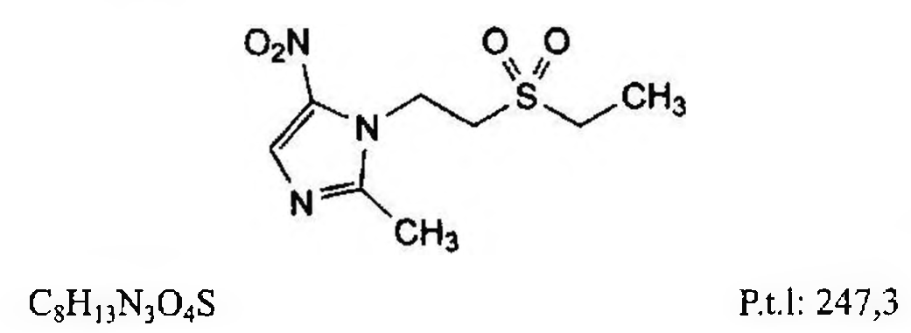

(Hình 11.837.1)

Tinidazol là 1-[2-(ethylsulfonyl)ethyl]-2-methyl-5-nitro-1H-imidazol, phải chứa từ 98,0 % đến 101,0 % C₈H₁₃N₃O₄S tính theo chế phẩm đã làm khô.

Tính chất

Bột kết tinh gần như trắng hoặc vàng nhạt, thực tế không tan trong nước, tan trong aceton và trong methylen clorid, hơi tan trong methanol.

Định tính

Có thể chọn 1 trong 2 nhóm định tính sau:

Nhóm I: A, C.

Nhóm II: B, C, D, E.

A. Phổ hấp thụ hồng ngoại (Phụ lục 4.2) của chế phẩm phải phù hợp với phổ hấp thụ hồng ngoại của tinidazol chuẩn.

B. Hòa tan 10,0 mg chế phẩm bằng methanol (TT) và pha loãng thành 100,0 ml với cùng dung môi. Pha loãng 1,0 ml dung dịch thu được thành 10,0 ml với methanol (TT). Phổ hấp thụ tử ngoại (Phụ lục 4.1) của dung dịch trong khoảng bước sóng từ 220 nm đến 350 nm có hấp thụ cực đại ở 310 nm. Độ hấp thụ riêng ở bước sóng cực đại từ 340 đến 360.

C. Điểm chảy của chế phẩm phải từ 125 °C đến 128 °C (Phụ lục 6.7).

D. Phương pháp sắc ký lớp mỏng (Phụ lục 5.4).

Bản mỏng: Silica gel GF₂₅₄. Hoạt hóa ở 110 °C trong 1 giờ và để nguội.

Dung môi khai triển: Butanol - ethyl acetat (25 : 15).

Dung dịch thử: Hòa tan 20 mg chế phẩm trong methanol (TT) và pha loãng thành 10 ml với cùng dung môi.

Dung dịch đối chiếu: Hòa tan 20 mg tinidazol chuẩn trong methanol (TT) và pha loãng thành 10 ml với cùng dung môi.

Cách tiến hành: Chấm riêng biệt lên bản mỏng 10 µl mỗi dung dịch trên. Triển khai sắc ký tới khi dung môi đi được 2/3 chiều dài bản mỏng. Để khô bản mỏng ngoài không khí và quan sát dưới ánh sáng tử ngoại ở bước sóng 254 nm. Vết chính trên sắc ký đồ của dung dịch thử phải có vị trí và kích thước tương tự với vết chính trên sắc ký đồ của dung dịch đối chiếu.

E. Lấy khoảng 10 mg chế phẩm, thêm khoảng 10 mg bột kẽm (TT), 0,3 ml acid hydrocloric (TT) và 1 ml nước. Đun trong cách thủy 5 phút rồi để nguội. Dung dịch cho phản ứng của amin thơm bậc nhất (Phụ lục 8.1).

Độ trong và màu sắc của dung dịch

Hòa tan 1,0 g chế phẩm trong aceton (TT) và pha loãng thành 20 ml với cùng dung môi.

Dung dịch thu được phải trong (Phụ lục 9.2) và không được có màu đậm hơn màu mẫu V₆ (Phụ lục 9.3, phương pháp 2).

Tạp chất liên quan:

Phương pháp sắc ký lỏng (Phụ lục 5.3). Chuẩn bị các dung dịch trong điều kiện tránh ánh sáng.

Pha động: Acetonitril - methanol - nước (10 : 20 : 70).

Dung dịch thử: Hòa tan 10,0 mg chế phẩm trong 10,0 ml methanol (TT) và pha loãng thành 100,0 ml bằng pha động.

Dung dịch đối chiếu (1): Pha loãng 1,0 ml dung dịch thử thành 100,0 ml bằng pha động. Pha loãng 1,0 ml dung dịch thu được thành 10,0 ml bằng pha động.

Dung dịch đối chiếu (2): Hòa tan 5,0 mg tạp chất A chuẩn của tinidazol và 5,0 mg tạp chất B chuẩn của tinidazol trong 10,0 ml methanol (TT) và pha loãng thành 100,0 ml bằng pha động. Pha loãng 2,0 ml dung dịch thu được thành 10,0 ml bằng pha động.

Dung dịch đối chiếu (3): Pha loãng 1,0 ml dung dịch đối chiếu (2) thành 50,0 ml bằng pha động.

Điều kiện sắc ký:

Cột kích thước (25 cm x 3,0 mm) được nhồi pha tĩnh B (5 µm).

Detector quang phổ tử ngoại đặt ở bước sóng 320 nm.

Tốc độ dòng: 0,5 ml/min.

Thể tích tiêm: 20 µl.

Cách tiến hành:

Tiến hành sắc ký với thời gian gấp 1,5 lần thời gian lưu của tinidazol.

Thời gian lưu tương đối so với tinidazol (thời gian lưu khoảng 6 phút): Tạp chất A khoảng 0,6; tạp chất B khoảng 0,7.

Kiểm tra tính phù hợp của hệ thống: Trên sắc ký đồ của dung dịch đối chiếu (2), độ phân giải giữa pic của tạp chất A và pic của tạp chất B ít nhất là 2,0.

Giới hạn:

Tạp chất A, B: Với mỗi tạp chất, diện tích pic không được lớn hơn diện tích pic chính thu được trên sắc ký đồ của dung dịch đối chiếu (3) (0,2 %).

Tạp chất khác: Với mỗi tạp chất, diện tích pic không được lớn hơn diện tích pic chính trên sắc ký đồ của dung dịch đối chiếu (1) (0,10 %).

Tổng diện tích pic của tất cả các tạp chất không được lớn hơn 4 lần diện tích pic chính thu được trên sắc ký đồ của dung dịch đối chiếu (1) (0,4 %).

Bỏ qua những pic có diện tích nhỏ hơn 0,5 lần diện tích pic chính thu được trên sắc ký đồ của dung dịch đối chiếu (1) (0,05 %).

Ghi chú:

Tạp chất A: 2-methyl-5-nitro-1H-imidazol.

Tạp chất B: 1-[2-(ethylsulfonyl)ethyl]-2-methyl-4-nitro-1H-imidazol.

Kim loại nặng

Không được quá 20 phần triệu (Phụ lục 9.4.8). Lấy 1,0 g chế phẩm tiến hành theo phương pháp 4. Dùng 2 ml dung dịch chì mẫu 10 phần triệu Pb (TT) để chuẩn bị mẫu đối chiếu.

Mất khối lượng do làm khô

Không được quá 0,5 % (Phụ lục 9.6). (1,000 g; 105 °C).

Tro sulfat

Không được quá 0,1 % (Phụ lục 9.9, phương pháp 2). Dùng 1,0 g chế phẩm.

Định lượng

Hòa tan 0,150 g chế phẩm trong 25 ml acid acetic khan (TT). Định lượng bằng dung dịch acid percloric 0,1 N (CĐ), xác định điểm kết thúc bằng phương pháp chuẩn độ đo điện thế (Phụ lục 10.2).

1 ml dung dịch acid percloric 0,1 N (CĐ) tương đương với 24,73 mg C₈H₁₃N₃O₄S.

Bảo quản

Tránh ánh sáng.

Loại thuốc

Kháng nguyên sinh động vật, kháng sinh.

Chế phẩm

Viên nén.

</break>

11.838. VIÊN NÉN TINIDAZOL

Tabellae Tinidazoli

Là viên nén bao phim chứa tinidazol.

Chế phẩm phải đáp ứng các yêu cầu của viên bao trong chuyên luận “Thuốc viên nén” (Phụ lục 1.20) và các yêu cầu sau đây:

Hàm lượng tinidazol, C₈H₁₃N₃O₄S, từ 93,0 % đến 107,0 % so với lượng ghi trên nhãn.

Định tính

A. Lấy một lượng bột viên tương đương 0,1 g tinidazol cho vào ống nghiệm, đốt nóng nhẹ tạo khí sulfur dioxid có mùi hắc và làm đen giấy lọc tẩm dung dịch thủy ngân nitrat (TT).

B. Hòa tan một lượng bột viên tương đương 0,1 g tinidazol trong 5 ml dung dịch acid sulfuric 5 % (TT), lắc kỹ, lọc.

Thêm vào dịch lọc 2 ml dung dịch bão hòa acid picric (TT), xuất hiện tủa màu vàng.

C. Phổ hấp thụ tử ngoại (Phụ lục 4.1) của dung dịch trong phần Định lượng phải có hai cực đại ở bước sóng 317 nm và 229 nm, một cực tiểu ở bước sóng 263 nm.

Độ hòa tan (Phụ lục 11.4)

Thiết bị: Kiểu giỏ quay. Môi trường hòa tan: 900 ml dung dịch acid hydrocloric 0,1 M (TT).

Tốc độ quay: 100 r/min.

Thời gian: 30 min.

Cách tiến hành: Lấy một phần môi trường sau khi hòa tan mẫu thử, lọc, bỏ 20 ml dịch lọc đầu. Lấy chính xác 2 ml dịch lọc cho vào bình định mức 100 ml, thêm nước đến định mức, lắc đều. Đo độ hấp thụ (Phụ lục 4.1) của dung dịch thử ở bước sóng 317 nm. Tính hàm lượng tinidazol,

C₈H₁₃N₃O₄S đã hòa tan trong mỗi viên theo A (1%, 1 cm). Lấy 365 là giá trị A (1%, 1 cm) ở bước sóng 317 nm.

Yêu cầu: Không ít hơn 80 % (Q) lượng tinidazol, C₈H₁₃N₃O₄S, so với lượng ghi trên nhãn được hòa tan trong 30 min.

Định lượng

Cân 20 viên, loại bỏ lớp bao (nếu cần) và nghiền thành bột mịn. Cân chính xác một lượng bột viên tương ứng với khoảng 50 mg tinidazol vào bình định mức 200 ml, thêm nước vào và hòa tan bằng cách làm ấm, lắc liên tục 10 min, để nguội về nhiệt độ phòng, thêm nước đến định mức, lắc đều, lọc bằng giấy lọc khô, bỏ 20 ml dịch lọc đầu. Lấy chính xác 5 ml dịch lọc cho vào bình định mức 100 ml, thêm nước đến định mức, lắc đều. Pha dung dịch tinidazol chuẩn có nồng độ 0,0012 % trong nước. Đo độ hấp thụ (Phụ lục 4.1) của dung dịch thử và dung dịch chuẩn ở bước sóng 317 nm, cốc đo dày 1 cm, dùng mẫu trắng là nước.

Tính hàm lượng tinidazol, C₈H₁₃N₃O₄S, dựa theo độ hấp thụ của dung dịch chuẩn, dung dịch thử và hàm lượng

C₈H₁₃N₃O₄S của tinidazol chuẩn.

Bảo quản

Trong bao bì kín, tránh ánh sáng.

Loại thuốc

Thuốc kháng nguyên sinh động vật, kháng sinh. Hàm lượng thường dùng 500 mg.

</break>

11.839. TITAN DIOXYD

Titan dioxyd



(Hình 11.839.1)

Titan dioxyd phải chứa từ 98,0 % đến 100,5 % TiO₂.

Tính chất

Bột trắng hoặc gần như trắng. Thực tế không tan trong nước, không tan trong acid vô cơ loãng nhưng tan chậm trong acid sulfuric đặc nóng.

Định tính

Dung dịch S₁: Lắc 20,0 g chế phẩm với 30 ml acid hydrocloric đậm đặc (TT) trong 1 min. Thêm 100 ml nước cất (TT), đun sôi. Lọc nóng cho đến khi thu được dung dịch trong. Rửa giấy lọc bằng 60 ml nước cất (TT) và pha loãng dịch lọc thu được đến 200 ml bằng nước cất (TT).

Dung dịch S₂: Trộn 0,500 g chế phẩm với 5 g natri sulfat khan (TT) trong bình nón cổ dài chịu nhiệt 300 ml. Thêm 10 ml nước, trộn đều. Thêm 10 ml acid sulfuric (TT), đun sôi mạnh cho đến khi thu được dung dịch trong. Làm lạnh, thêm từ từ hỗn hợp chứa 30 ml nước và 10 ml acid sulfuric (TT) đã làm lạnh, tiếp tục làm lạnh và pha loãng thành 100 ml bằng nước.

A. Đun nóng mạnh, chế phẩm có màu vàng nhạt và mất màu khi làm lạnh.

B. Thêm 0,1 ml dung dịch hydrogen peroxyd 30 % (TT) vào 5 ml dung dịch S₂. Dung dịch xuất hiện màu đỏ cam.

C. Thêm 0,5 g kẽm hạt (TT) vào 5 ml dung dịch S₂. Sau 45 min, hỗn hợp có màu xanh tím.

Độ trong và màu sắc của dung dịch

Dung dịch S₁ không được đục hơn độ đục của hỗn dịch đối chiếu II (Phụ lục 9.2) và không màu (Phụ lục 9.3, phương pháp 2).

Giới hạn acid - kiềm

Thêm 50 ml nước cất không có carbon dioxyd (TT) vào 5,0 g chế phẩm, lắc trong 5 min. Ly tâm hay lọc cho đến khi thu được dung dịch trong. Lấy 10 ml dịch lọc, thêm 0,1 ml dung dịch xanh bromothymol (TT). Lượng dung dịch acid hydrocloric 0,01 M (TT) hoặc dung dịch natri hydroxyd 0,01 M (TT) dùng để chuyển màu chỉ thị không được quá 1,0 ml.

Các chất tan trong nước

Không được quá 0,5 %. Lấy 10,0 g chế phẩm, thêm dung dịch chứa 0,5 g amoni sulfat (TT) trong 150 ml nước, đun sôi trong 5 min. Để nguội, pha loãng thành 200 ml với nước và lọc cho đến khi thu được dung dịch trong. Lấy 100 ml dịch lọc, bốc hơi đến cạn và nung cắn ở 600 °C đến khối lượng không đổi. Khối lượng cắn thu được không được quá 25 mg.

Antimony

Không được quá 0,01 %.

Lấy 10 ml dung dịch S₁, thêm 10 ml acid hydrocloric (TT) và 10 ml nước. Làm lạnh đến 20 °C (nếu cần), thêm 0,15 ml dung dịch natri nitrit 10 % (TT). Sau 5 min, thêm 5 ml dung dịch hydroxylamin hydroclorid 1 % và 10 ml dung dịch rhodamin B 0,01 % vừa mới pha. Trộn đều mỗi khi thêm vào. Lắc mạnh với 10,0 ml toluen (TT) trong 1 min. Để yên tách lớp hoặc ly tâm 2 min nếu cần. Màu hồng xuất hiện trong lớp toluen không được đậm màu hơn màu hồng trong lớp toluen của dung dịch đối chiếu được chuẩn bị trong cùng điều kiện, dùng hỗn hợp 5 ml dung dịch antimony chuẩn 1 phần triệu Sb, 10 ml acid hydrocloric (TT) và 15 ml dung dịch chứa 0,5 g natri sulfat khan (TT) và 2 ml acid sulfuric (TT) thay thế hỗn hợp 10 ml dung dịch S₁, 10 ml acid hydrocloric (TT) và 10 ml nước.

Arsen

Không được quá 5 phần triệu (Phụ lục 9.4.2). Cân 0,5 g chế phẩm cho vào bình cầu đáy tròn có gắn nhiệt kế, cổ bình gắn với phễu có khóa và nối với ống dẫn khí vào một bình khác chứa 30 ml nước. Thêm 50 ml nước, 0,5 g hydrazin sulfat (TT), 0,5 g kali bromid (TT) và 20 g natri clorid (TT). Cho qua phễu từng giọt 25 ml acid sulfuric (TT), đun nóng và giữ ở nhiệt độ 110 °C đến 115 °C trong 20 min. Hơi tạo ra được thu vào bình cầu chứa 30 ml nước. Pha loãng thành 50 ml với nước. Lấy 20 ml dung dịch này tiến hành thử theo phương pháp A.

Bari

Lấy 10 ml dung dịch S₁, thêm 1 ml dung dịch acid sulfuric loãng (TT). Sau 30 min, dung dịch không được đục hơn hỗn hợp chứa 10 ml dung dịch S₁ và 1 ml nước cất.

Kim loại nặng

Không được quá 20 phần triệu (Phụ lục 9.4.8).

Pha loãng 10 ml dung dịch S₁ thành 20 ml bằng nước. Lấy 12 ml dung dịch thu được, tiến hành theo phương pháp l.

Dùng dung dịch chì mẫu 1 phần triệu Pb (TT) để chuẩn bị mẫu đối chiếu.

Sắt

Không được quá 0,02 %.

Lấy 8 ml dung dịch S₁, thêm 4 ml nước. Trộn đều và thêm 0,05 ml nước brom (TT). Để yên 5 min, loại brom dư bằng luồng khí. Thêm 3 ml dung dịch kali thiocyanat 9,7 %, dung dịch không được có màu đậm hơn màu dung dịch đối chiếu được chuẩn bị trong cùng điều kiện, sử dụng 4 ml dung dịch sắt mẫu 2 phần triệu Fe (TT) và 8 ml dung dịch acid sulfuric 20 % (TT).

Định lượng

Thêm 300 ml dung dịch thủy ngân nitrat 2 % và 2 ml acid nitric (TT) vào 300 g kẽm hạt (TT), lắc mạnh trong 10 min và rửa với nước cất. Nhồi hỗn hống kẽm vào cột thủy tinh dài khoảng 400 mm, đường kính 20 mm có khóa và đĩa lọc. Cho 100 ml dung dịch acid sulfuric 1 M (TT) qua cột sau đó là 100 ml nước cất, lưu ý đảm bảo chất lỏng luôn ngập mặt hỗn hống. Cho hỗn hợp gồm 100 ml dung dịch acid sulfuric 1 M (TT) và 100 ml nước cất sau đó là 100 ml nước cất lần lượt qua cột với tốc độ 3 ml/min. Dịch rửa giải thu vào bình nón 500 ml có chứa 50,0 ml dung dịch phèn sắt amoni sulfat 5 % trong hỗn hợp acid sulfuric - nước (1: 3). Thêm 0,1 ml dung dịch feroin sulfat (TT), chuẩn độ ngay lập tức bằng dung dịch amoni ceri nitrat 0,1 M (CĐ) đến khi dung dịch xuất hiện màu xanh lá (n₁ ml). Cho lần lượt hỗn hợp chứa 50 ml dung dịch acid sulfuric 1 M (TT) và 50 ml nước cất, 20,0 ml dung dịch S₂, hỗn hợp chứa 50 ml acid sulfuric loãng (TT) và 50 ml nước cất, sau cùng là 100 ml nước cất với tốc độ 3 ml/min. Dịch rửa giải thu vào bình nón 500 ml có chứa 50 ml dung dịch phèn sắt amoni sulfat 15 % trong hỗn hợp acid sulfuric - nước (1 : 3). Rửa phần cuối cột với nước cất. Thêm 0,1 ml dung dịch feroin sulfat (TT), chuẩn độ ngay lập tức bằng dung dịch amoni ceri nitrat 0,1 M (CĐ) đến khi dung dịch xuất hiện màu xanh lá (n₂ ml).

Hàm lượng phần trăm TiO₂ được tính bằng công thức: 3,99 (n₂ - n₁) / m

Trong đó, m là khối lượng (g) chế phẩm dùng để pha dung dịch S₂.

Bảo quản

Bao bì kín.

Loại thuốc

Chất bảo vệ, tá dược.

</break>

11.840. TOBRAMYCIN

Tobramycin

(Công thức hóa học)

C₁₈H₃₇N₅O₉ P.t.l: 467,5

Tobramycin là 4-O-(3-amino-3-deoxy-α-D-glucopyranosyl)-2-deoxy-6-O-(2,6-diamino-2,3,6-trideoxy-α-D-ribo-hexopyranosyl)-L-streptamin, được điều chế từ Streptomyces tenebrarius hoặc bằng các phương pháp khác, phải chứa không ít hơn 900 µg C₁₈H₃₇N₅O₉ trong 1 mg, tính theo chế phẩm khan.

Tính chất

Bột trắng hoặc gần như trắng. Dễ tan trong nước, rất khó tan trong ethanol 96 %.

Định tính

A. Phương pháp sắc ký lớp mỏng (Phụ lục 5.4).

Bản mỏng: Silica gel G.

Dung môi triển khai: Methanol - amoniac - cloroform (60: 30 : 25).

Dung dịch thử: Hòa tan 30 mg chế phẩm trong nước và pha loãng thành 5 ml với cùng dung môi.

Dung dịch đối chiếu (1): Hòa tan 30 mg tobramycin chuẩn trong nước và pha loãng thành 5 ml với cùng dung môi.

Dung dịch đối chiếu (2): Hỗn hợp đồng thể tích của dung dịch thử và dung dịch đối chiếu (1).

Cách tiến hành: Chấm riêng biệt 3 µl mỗi dung dịch lên bản mỏng. Triển khai sắc ký đến khi dung môi đi được khoảng 3/4 chiều dài bản mỏng. Lấy bản mỏng ra, để dung môi bay hơi và sấy bản mỏng ở 105 °C trong 15 min. Ngay lập tức phun dung dịch ninhydrin (TT) 1 % trong hỗn hợp dung môi n-butanol - pyridin (100 : 1). Vết tobramycin có màu hồng. Vết chính trên sắc ký đồ của dung dịch thử phải tương ứng về vị trí so với vết chính trên sắc ký đồ của dung dịch đối chiếu (1). Dung dịch đối chiếu (2) chỉ cho một vết duy nhất có vị trí tương ứng với vết chính trên sắc ký đồ của dung dịch đối chiếu (1).

B. Trong mục Định lượng, pic chính trên sắc ký đồ của dung dịch thử phải có thời gian lưu tương ứng với thời gian lưu của pic tobramycin trên sắc ký đồ của dung dịch chuẩn.

pH

Từ 9,0 đến 11,0 (Phụ lục 6.2). Hòa tan 1,0 g chế phẩm trong 10 ml nước không có carbon dioxyd (TT) để đo.

Tạp chất liên quan

Phương pháp sắc ký lớp mỏng (Phụ lục 5.3).

Bản mỏng: Silica gel G.

Dung môi triển khai: Dung dịch natri clorid 29,2 % - ethanol 96 % - nước (50 : 30 : 20).

Dung dịch hypoclorit loãng: Pha loãng 20 ml dung dịch natri hypoclorit (TT) thành 100 ml bằng nước.

Thuốc thử tinh bột - kali iodid: Hòa tan 1,1 g kali iodid (TT) trong 60 ml nước, đun sôi trong 15 min, thêm từ từ hỗn dịch của 1,5 g tinh bột (TT) trong 10 ml nước. Thêm 25 ml nước và đun sôi trong 10 min. Để nguội và pha loãng thành 100 ml bằng nước.

Dung dịch thử: Chuyển 50 mg chế phẩm vào bình định mức 10 ml, thêm 7 ml nước để hòa tan và điều chỉnh đến pH 5,5 ± 0,4 bằng dung dịch acid sulfuric 0,5 M (TT). Thêm nước đến vạch, trộn đều.

Dung dịch đối chiếu: Pha loãng dung dịch thử bằng nước để thu được dung dịch có nồng độ 0,05 mg/ml.

Cách tiến hành: Chấm riêng biệt 1 µl các dung dịch trên lên bản mỏng. Triển khai sắc ký đến khi dung môi đi được khoảng 3/4 chiều dài bản mỏng. Lấy bản mỏng ra, để dung môi bay hơi dưới luồng không khí nóng và sấy bản mỏng ở 110 °C trong 10 min. Phun lên bản mỏng đang nóng dung dịch hypoclorit loãng. Làm khô bản mỏng bằng luồng không khí lạnh đến khi phần bản mỏng đã phun ở dưới vạch chấm chỉ cho màu xanh lam nhạt khi nhỏ một giọt thuốc thử tinh bột - kali iodid.

Tiếp tục phun bản mỏng bằng thuốc thử tinh bột - kali iodid, các vết có màu đỏ tía hơi xanh xuất hiện ngay. Bất kỳ vết phụ nào trên sắc ký đồ thu được từ dung dịch thử không được có màu đậm hơn màu của vết chính trên sắc ký đồ thu được từ dung dịch đối chiếu (1,0 %).

Nước

Không được quá 8,0 % (Phụ lục 10.3). Dùng 0,3 g chế phẩm.

Tro sulfat

Không được quá 0,3 % (Phụ lục 9.9; phương pháp 2). Dùng 1,0 g chế phẩm.

Nội độc tố vi khuẩn

Không được quá 2,00 EU/mg (Phụ lục 13.2). Nếu chế phẩm dùng để sản xuất thuốc tiêm mà trong quy trình không có giai đoạn tiến hành loại bỏ nội độc tố vi khuẩn thì phải đáp ứng yêu cầu của phép thử này.

Định lượng

Phương pháp sắc ký lỏng (Phụ lục 5.3).

Pha động: Hòa tan 2,0 g tris(hydroxymethyl)aminoethan (TT) trong 800 ml nước. Thêm 20 ml dung dịch acid sulfuric 0,3 M (TT) vào dung dịch thu được và pha loãng thành 2000 ml bằng acetonitril (TT). Để nguội, lọc qua màng lọc 0,2 µm. Điều chỉnh nếu cần.

Thuốc thử 2,4-dinitrofluorobenzen: Pha dung dịch 2,4-dinitrofluorobenzen (TT) có nồng độ 10 mg/ml trong ethanol 96 % (TT). Dung dịch được dùng trong vòng 5 ngày sau khi pha, bảo quản trong tủ lạnh.

Thuốc thử tris(hydroxymethyl)aminomethan: Pha dung dịch chuẩn gốc chứa tris(hydroxymethyl)aminomethan (TT) nồng độ 15 mg/ml trong nước. Dung dịch này dùng được trong vòng 1 tháng, bảo quản trong tủ lạnh. Lấy 40 ml dung dịch chuẩn gốc vào bình định mức 200 ml, thêm dimethyl sulfoxid (TT) và trộn đều, thêm dimethyl sulfoxid (TT) đến vạch. Thuốc thử này được dùng trong vòng 4 h. (Nếu nhúng chìm trong nước đá ở nhiệt độ dưới 10 °C thì có thể dùng thuốc thử này trong vòng 8 h).

Dung dịch thử: Cân chính xác khoảng 55 mg chế phẩm vào bình định mức 50 ml, thêm 1 ml dung dịch acid sulfuric 1 M (TT) và thêm nước để hòa tan chế phẩm, sau đó thêm nước đến vạch. Pha loãng 10,0 ml dung dịch thu được thành 50 ml bằng nước.

Dung dịch chuẩn: Cân chính xác khoảng 55 mg tobramycin chuẩn vào bình định mức 50 ml, thêm 1 ml dung dịch acid sulfuric 0,5 M (TT) và thêm nước để hòa tan chế phẩm, sau đó thêm nước đến vạch. Pha loãng 10,0 ml dung dịch thu được thành 50 ml bằng nước.

Tạo dẫn xuất: [Chú ý: Làm nóng các dung dịch ở cùng nhiệt độ, cùng thời gian. Các bình được đặt vào và lấy ra khỏi bể cách thủy (được duy trì nhiệt độ ở 60 °C) đồng thời].

Lần lượt thêm vào 3 bình định mức khác nhau 4,0 ml dung dịch chuẩn; 4,0 ml dung dịch thử và 4,0 ml nước. Thêm

vào mỗi bình 10 ml dung dịch thuốc thử 2,4-dinitrofluorobenzen và 10 ml thuốc thử tris(hydroxymethyl)aminomethan, lắc đều và đậy nắp bình. Để các bình vào bể cách thủy được duy trì ở 60 °C ± 2 °C trong 50 min ± 5 min. Lấy bình ra, để yên 10 min. Thêm acetonitril (TT) đến gần vạch (cách vạch khoảng 2 ml), để nguội về nhiệt độ phòng và thêm acetonitril (TT) đến vạch, lắc đều. Các dung dịch thu được sau khi tạo dẫn xuất lần lượt là các dung dịch dẫn xuất chuẩn, dung dịch dẫn xuất thử và dung dịch mẫu trắng.

Dung dịch phân giải: Chuẩn bị dung dịch mới pha p-naphtholbenzein (TT) có nồng độ 0,24 mg/ml trong acetonitril (TT). Pha loãng 2 ml dung dịch thu được thành 10 ml bằng dung dịch dẫn xuất chuẩn.

Điều kiện sắc ký:

Cột kích thước (30 cm x 3,9 mm) được nhồi pha tĩnh C.

Detector quang phổ tử ngoại đặt ở bước sóng 365 nm.

Tốc độ dòng: 1,2 ml/min.

Thể tích tiêm: 20 µl.

Cách tiến hành:

Tiến hành sắc ký với dung dịch mẫu trắng để xác định pic dung môi và pic thuốc thử.

Tiến hành sắc ký với dung dịch phân giải, thời gian lưu tương đối của pic p-naphtholbenzein so với pic tobramycin khoảng 0,6. Độ phân giải giữa pic p-naphtholbenzein và pic tobramycin ít nhất là 4,0.

Tiến hành sắc ký với dung dịch dẫn xuất chuẩn, độ lệch chuẩn tương đối của diện tích pic từ 6 lần tiêm lặp lại dung dịch chuẩn không được lớn hơn 2,0 %.

Tiến hành sắc ký với dung dịch dẫn xuất thử và dung dịch dẫn xuất chuẩn.

Tính hàm lượng tobramycin C₁₈H₃₇N₅O₉ trong chế phẩm dựa vào diện tích pic đáp ứng thu được từ dung dịch dẫn xuất chuẩn, dung dịch dẫn xuất thử và hàm lượng C₁₈H₃₇N₅O₉ của tobramycin chuẩn.

Bảo quản

Nếu chế phẩm vô khuẩn, phải bảo quản trong bao bì kín, vô khuẩn.

Loại thuốc

Kháng sinh nhóm aminoglycosid. Chế phẩm

Thuốc tiêm, thuốc nhỏ mắt.

</break>

11.841. THUỐC NHỎ MẮT TOBRAMYCIN

Collyrium Tobramycin

Thuốc nhỏ mắt tobramycin là dung dịch vô khuẩn của tobramycin trong nước, có thể có thêm các tá dược thích hợp như chất đệm, chất bảo quản, chất phân tán hay chất điều chỉnh độ đẳng trương.

Chế phẩm phải đáp ứng các yêu cầu trong chuyên luận “Thuốc nhỏ mắt” (Phụ lục 1.14) và các yêu cầu sau đây:

Hàm lượng tobramycin, C₁₈H₃₇N₅O₉, từ 90,0 % đến 120,0 % so với lượng ghi trên nhãn.

Tính chất

Dung dịch trong, không màu. Định tính

A. Phương pháp sắc ký lớp mỏng (Phụ lục 5.4). Bản mỏng: Silica gel G.

Dung môi triển khai: Methanol - amoniac đậm đặc - methylen clorid (50 : 33 : 17).

Dung dịch thử: Pha loãng (nếu cần) một thể tích chế phẩm trong nước để thu được dung dịch có nồng độ tobramycin khoảng 3 mg/ml.

Dung dịch đối chiếu (1): Dung dịch tobramycin chuẩn trong nước có nồng độ 3 mg/ml.

Dung dịch đối chiếu (2): Hòa tan 3,0 mg neomycin sulfat chuẩn và 3,0 mg kanamycin monosulfat chuẩn trong 1 ml dung dịch đối chiếu (1).

Cách tiến hành: Chấm riêng biệt 5 µl mỗi dung dịch trên lên bản mỏng. Triển khai sắc ký đến khi dung môi đi được khoảng 15 cm. Làm khô bản mỏng bằng luồng khí nóng. Phun lên bản mỏng hỗn hợp đồng thể tích của dung dịch 1,3-dihydroxynaphtalen 0,2 % trong ethanol 96 % và dung dịch acid sulfuric 46,0 %. Sấy bản mỏng ở 105 °C trong 5 đến 10 min. Vết chính thu được trên sắc ký đồ của dung dịch thử phải tương ứng về vị trí, màu sắc và kích thước so với vệt chính thu được trên sắc ký đồ của dung dịch đối chiếu (1). Phép thử chỉ có giá trị khi dung dịch đối chiếu (2) cho 3 vết chính tách nhau rõ ràng.

B. Lấy 2 ml chế phẩm, thêm 5 ml dung dịch ninhydrin 0,1 % trong ethanol 96 %, và đun trong cách thủy 3 min.

Màu xanh tím xuất hiện.

pH

Từ 7,0 đến 8,0 (Phụ lục 6.2). Định lượng

Định lượng theo phương pháp Xác định hoạt lực thuốc kháng sinh bằng phương pháp thử vi sinh vật (Phụ lục 13.9).

1000 IU tương đương với 1 mg tobramycin, C₁₈H₃₇N₅O₉.

Bảo quản

Bảo quản trong lọ kín, ở nơi mát, tránh ánh sáng.

Loại thuốc

Kháng sinh. Hàm lượng thường dùng

Dung dịch 0,3 %.

</break>

11.842. THUỐC TIÊM TOBRAMYCIN

Injectio Tobramycini

Là dung dịch vô khuẩn của tobramycin trong nước để pha thuốc tiêm có thêm acid sulfuric.

Chế phẩm phải đáp ứng các yêu cầu chung trong chuyên luận “Thuốc tiêm, thuốc tiêm truyền” (Phụ lục 1.19) và các yêu cầu sau đây:

Hàm lượng tobramycin, C₁₈H₃₇N₅O₉, từ 90,0 % đến 120,0 % so với lượng ghi trên nhãn.

Tính chất

Dung dịch trong, không màu. Định tính

A. Phương pháp sắc ký lớp mỏng (Phụ lục 5.4). Bản mỏng: Silica gel G.

Dung môi khai triển: Methanol - amoniac đậm đặc - chloroform (60 : 40 : 20).

Dung dịch thử: Pha loãng một thể tích thích hợp thuốc tiêm với nước để thu được dung dịch có nồng độ tobramycin 4 mg/ml.

Dung dịch đối chiếu (1): Hòa tan 20,0 mg tobramycin chuẩn trong nước và pha loãng thành 5 ml với cùng dung môi.

Dung dịch đối chiếu (2): Hòa tan 4,0 mg kanamycin sulfat chuẩn và 4,0 mg neomycin sulfat chuẩn trong 1 ml dung dịch đối chiếu (1).

Cách tiến hành: Chấm riêng rẽ 5 µl mỗi dung dịch lên bản mỏng. Triển khai trong bình bão hòa dung môi đến khi dung môi đi được khoảng 15 cm. Lấy bản mỏng ra và làm khô bằng luồng khí ấm. Phun lên bản mỏng hỗn hợp đồng thể tích của dung dịch 1,3-dihydroxynaphtalen 0,2 % trong ethanol 96 % và dung dịch acid sulfuric 46,0 %. Sấy ở 105 °C trong 5 - 10 min. Vết chính thu được từ sắc ký đồ của dung dịch thử phải tương ứng về vị trí, màu sắc và kích thước với vết chính trên sắc ký đồ của dung dịch đối chiếu (1). Phép thử chỉ có giá trị khi dung dịch đối chiếu (2) cho 3 vết tách ra rõ ràng.

B. Lấy một thể tích chế phẩm tương đương với khoảng 6 mg tobramycin, thêm 2 ml nước. Thêm tiếp 5 ml dung dịch ninhydrin 0,1 % trong ethanol 96 % và đun trong cách thủy 3 min. Màu xanh tím xuất hiện.

C. Chế phẩm cho các phép thử định tính của sulfat (Phụ lục 8.1).

pH

Từ 3,5 đến 6,0 (Phụ lục 6.2). Tạp chất liên quan

A. Phương pháp sắc ký lớp mỏng (Phụ lục 5.4). Bản mỏng: Silica gel H

Dung môi khai triển: Amoniac đậm đặc - butan-2-on - ethanol 96 % (1 : 1 : 1).

Dung dịch thử: Pha loãng một thể tích thích hợp thuốc tiêm với dung dịch amoniac 0,017 M để thu được dung dịch chứa 40 mg tobramycin trong 4 ml. Lắc 4 ml dung dịch này với 10 ml ether (TT), sử dụng lớp nước.

Dung dịch đối chiếu: Pha loãng 1 ml dung dịch thử thành 50 ml với dung dịch amoniac 0,017 M.

Cách tiến hành: Chấm riêng biệt 4 µl mỗi dung dịch lên bản mỏng. Triển khai trong bình bão hòa dung môi đến

khi dung môi đi được khoảng 15 cm. Lấy bản mỏng ra và để khô ngoài không khí. Sấy ở 110 °C trong 10 min.

Phun ngay bản mỏng khi còn nóng với dung dịch được pha ngay trước khi dùng, bằng cách pha loãng dung dịch natri hypochlorid (3 % clor) với nước để thu được dung dịch chứa 0,5 % clor. Làm khô bản mỏng bằng luồng không khí lạnh cho đến khi phần bản mỏng được phun thuốc thử dưới vạch xuất phát chỉ cho màu xanh rất nhạt với 1 giọt dung dịch hồ tinh bột có kali iodid (TT) (tránh để lâu ngoài không khí lạnh). Phun bản mỏng với dung dịch hồ tinh bột có kali iodid (TT). Bất kỳ vết phụ nào trên sắc ký đồ của dung dịch thử không được đậm màu hơn vết thu được trên sắc ký đồ của dung dịch đối chiếu (2 %).

Nội độc tố vi khuẩn

Pha loãng chế phẩm với nước BET (nếu cần) để thu được dung dịch có nồng độ tobramycin 10 mg/ml (dung dịch A).

Nồng độ giới hạn nội độc tố của dung dịch A là 20 EU/ml.

Tiến hành thử nghiệm sử dụng độ pha loãng tối đa của dung dịch A được tính từ độ nhạy của thuốc thử lysat dùng trong phép thử (Phụ lục 13.2).

Định lượng

Định lượng theo phương pháp Xác định hoạt lực thuốc kháng sinh bằng phương pháp thử vi sinh vật (Phụ lục 13.9).

1000 IU tương đương với 1 mg tobramycin, C₁₈H₃₇N₅O₉.

Bảo quản

Nơi khô mát, tránh ánh sáng. Loại thuốc

Kháng sinh. Nồng độ thường dùng 20 mg/ml; 50 mg/ml.

</break>

11.843. all-rac-ALPHA TOCOPHEROL

Alpha tocopherolum

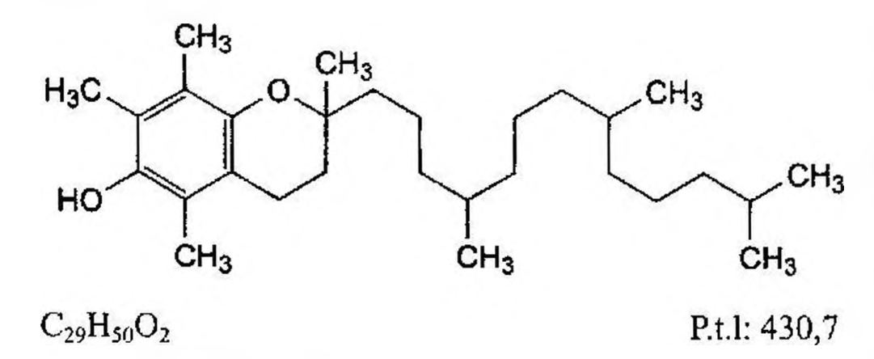

(Hình 11.843.1)

all-rac-Alpha tocopherol là all-rac-2,5,7,8-tetramethyl-2-(4,8,12-trimethyltridecyl)-3,4-dihydro-2H-1-benzopyran-6-ol, phải chứa từ 96,0 % đến 101,5 % C₂₉H₅₀O₂.

Tính chất

Chất lỏng sánh như dầu, không màu hoặc màu nâu hơi vàng. Thực tế không tan trong nước, dễ tan trong aceton, ethanol khan, dicloromethan và trong các dầu béo.

Định tính

Có thể chọn một trong 2 nhóm định tính sau: Nhóm I: A, B.

Nhóm II: B, C.

A. Phổ hấp thụ hồng ngoại (Phụ lục 4.2) của chế phẩm phải phù hợp với phổ hấp thụ hồng ngoại của α-tocopherol chuẩn.

B. Góc quay cực: Từ -0,01° đến +0,01° (Phụ lục 6.4).

Hòa tan 2,5 g chế phẩm trong ethanol khan (TT) và pha loãng thành 25,0 ml với cùng dung môi.

C. Phương pháp sắc ký lớp mỏng (Phụ lục 5.4).

Bản mỏng: Silica gel F₂₅₄.

Dung môi khai triển: Cyclohexan - ether (80 : 20).

Dung dịch thử: Hòa tan 10 mg chế phẩm trong 2 ml cyclohexan (TT).

Dung dịch đối chiếu: Hòa tan 10 mg α-tocopherol chuẩn trong 2 ml cyclohexan (TT).

Cách tiến hành: Chấm riêng biệt lên bản mỏng 10 µl mỗi dung dịch trên. Triển khai sắc ký đến khi dung môi đi được 15 cm. Lấy bản mỏng ra, làm khô bằng luồng không khí và quan sát dưới đèn tử ngoại ở bước sóng 254 nm. Vết chính trên sắc ký đồ của dung dịch thử có vị trí và kích thước tương tự vết chính trên sắc ký đồ của dung dịch đối chiếu.

Tạp chất liên quan

Phương pháp sắc ký khí (Phụ lục 5.2). Dùng phương pháp chuẩn hóa diện tích pic.

Dung dịch chuẩn nội: Hòa tan 1,0 g squalan (TT) trong cyclohexan (TT) và pha loãng thành 100,0 ml với cùng dung môi.

Dung dịch thử (1): Hòa tan 0,100 g chế phẩm trong 10,0 ml dung dịch chuẩn nội.

Dung dịch thử (2): Hòa tan 0,100 g chế phẩm trong 10,0 ml cyclohexan (TT).

Dung dịch đối chiếu (1): Hòa tan 0,100 g α-tocopherol chuẩn trong 10,0 ml dung dịch chuẩn nội.

Dung dịch đối chiếu (2): Hòa tan 10 mg chế phẩm và 10 mg α-tocopheryl acetat (TT) trong cyclohexan (TT) và pha loãng thành 100,0 ml với cùng dung môi.

Dung dịch đối chiếu (3): Hòa tan 10 mg chuẩn all-rac-α-tocopherol để định tính pic (chứa các tạp chất A, B và D) trong cyclohexan (TT) và pha loãng thành 1 ml với cùng dung môi.

Dung dịch đối chiếu (4): Pha loãng 1,0 ml dung dịch thử (2) thành 100,0 ml bằng cyclohexan (TT), sau đó lại pha loãng 1,0 ml dung dịch thu được thành 10,0 ml bằng cyclohexan (TT).

Điều kiện sắc ký:

Cột mao quản, dài 30 m, đường kính 0,25 mm, pha tĩnh là poly(dimethylsiloxan) (TT) (bề dày lớp phim 0,25 µm).

Khí mang: Heli dùng cho sắc ký khí.

Detector: Ion hóa ngọn lửa.

Nhiệt độ cột là 280 °C, buồng tiêm và detector là 290 °C.

Tốc độ dòng 1 ml/min.

Tỷ lệ chia dòng: 1 : 100.

Thể tích tiêm: 1 µl.

Cách tiến hành:

Tiến hành sắc ký dung dịch thử (2) và các dung dịch đối chiếu (2), (3) và (4).

Tiến hành sắc ký với thời gian gấp 2 lần thời gian lưu của pic all-rac-α-tocopherol.

Định tính các tạp chất: Dùng sắc ký đồ của chuẩn all-rac-α-tocopherol để định tính pic và sắc ký đồ của dung dịch đối chiếu (3) để xác định các pic do các tạp chất A, B, C và D.

Thời gian lưu tương đối so với all-rac-α-tocopherol (thời gian lưu khoảng 13 min): Squalan khoảng 0,5; tạp chất A khoảng 0,7; tạp chất B khoảng 0,8; tạp chất C khoảng 1,05 và tạp chất D cũng khoảng 1,05.

Kiểm tra tính phù hợp của hệ thống: Trên sắc ký đồ của dung dịch đối chiếu (2), độ phân giải giữa pic all-rac-α-tocopherol và pic α-tocopheryl acetat ít nhất là 3,5.

Giới hạn. Tạp chất A: Tối đa 0,5 %.

Tạp chất B: Tối đa 1,5 %.

Tổng tạp chất C và D: Tối đa 1,0 %.

Bất kỳ tạp chất nào khác: Mỗi tạp chất tối đa 0,25 %.

Tổng tất cả các tạp chất: Tối đa 2,5 %.

Giới hạn loại bỏ: Diện tích của pic chính trên sắc ký đồ của dung dịch đối chiếu (4) (0,1 %).

Ghi chú:

Tạp chất A: all-rac-2,3,4,6,7-pentamethyl-2-(4,8,12-trimethyltridecyl)-2,3-dihydrobenzofuran-5-ol.

Tạp chất B: all-rac-2,3,4,6,7-pentamethyl-2-(4,8,12-trimethyltridecyl)-2,3-dihydrobenzofuran-5-ol.

Tạp chất C: 4-methoxy-2,3,6-trimethyl-5-[(all-E)-3,7,11,15-tetramethylhexadec-2-enyl]phenol.

Tạp chất D: (all-E)-2,6,10,14,19,23,27,31-octamethyldotriaconta-12,14,18-trien.

Định lượng

Phương pháp sắc ký khí (Phụ lục 5.2). Điều kiện sắc ký như mô tả trong phần Tạp chất liên quan.

Tiến hành sắc ký dung dịch thử (1) và dung dịch đối chiếu (1).

Tính hàm lượng phần trăm C₂₉H₅₀O₂ dựa vào hàm lượng công bố trên nhãn của α-tocopherol chuẩn.

Bảo quản

Trong khí trơ, tránh ánh sáng.

Loại thuốc

Vitamin.

</break>

11.844. all-rac-ALPHA TOCOPHERYL ACETAT

Alpha tocopheryli acetas

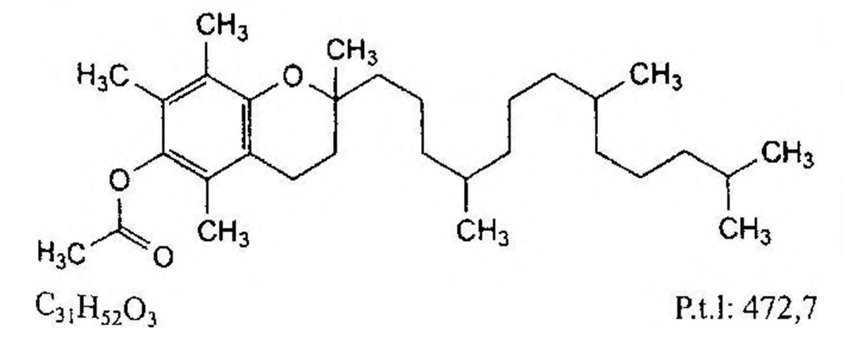

(Hình 11.844.1)

all-rac-alpha tocopheryl acetat là 2,5,7,8-tetramethyl-2-(4,8,12-trimethyltridecyl)-3,4-dihydro-2H-1-benzopyran-6-yl acetat, phải chứa từ 96,5 % đến 101,0 % C31H52O3.

Tính chất

Chất lỏng sánh như dầu, trong, không màu hoặc màu vàng hơi ánh lục. Thực tế không tan trong nước, dễ tan trong aceton, trong ethanol khan và trong các dầu béo.

Định tính

Có thể chọn một trong 2 nhóm định tính sau: Nhóm I: A, B.

Nhóm II: B, C.

A. Phổ hấp thụ hồng ngoại (Phụ lục 4.2) của chế phẩm phải phù hợp với phổ hấp thụ hồng ngoại của α-tocopheryl acetat chuẩn.

B. Góc quay cực: Từ -0,01° đến +0,01° (Phụ lục 6.4).

Hòa tan 2,50 g chế phẩm trong ethanol khan (TT) và pha loãng thành 25,0 ml với cùng dung môi.

C. Phương pháp sắc ký lớp mỏng (Phụ lục 5.4).

Bản mỏng: Silica gel F254.

Dung môi khai triển: Cyclohexan - ether (80 : 20).

Dung dịch thử: Hòa tan khoảng 10 mg chế phẩm trong 2 ml cyclohexan (TT).

Dung dịch đối chiếu: Hòa tan khoảng 10 mg α-tocopheryl acetat chuẩn trong 2 ml cyclohexan (TT).

Cách tiến hành: Chấm riêng biệt lên bản mỏng 10 μl mỗi dung dịch trên. Triển khai sắc ký cho đến khi dung môi đi được 2/3 chiều dài của bản mỏng. Lấy bản mỏng ra và làm khô trong luồng không khí. Kiểm tra bản mỏng dưới đèn tử ngoại ở bước sóng 254 nm. Vết chính trên sắc ký đồ của dung dịch thử có vị trí và kích thước tương tự vết chính trên sắc ký đồ của dung dịch đối chiếu.

Tạp chất liên quan

Phương pháp sắc ký khí (Phụ lục 5.2). Dùng phương pháp chuẩn hóa diện tích pic.

Dung dịch chuẩn nội: Hòa tan 1,0 g squalan (TT) trong cyclohexan (TT) và pha loãng thành 100,0 ml với cùng dung môi.

Dung dịch thử (1): Hòa tan 0,100 g chế phẩm trong 10,0 ml dung dịch chuẩn nội.

Dung dịch thử (2): Hòa tan 0,100 g chế phẩm trong 10,0 ml cyclohexan (TT).

Dung dịch đối chiếu (1): Hòa tan 0,100 g α-tocopheryl acetat chuẩn trong 10,0 ml dung dịch chuẩn nội.

Dung dịch đối chiếu (2): Hòa tan 10 mg chế phẩm và 10 mg α-tocopherol (TT) trong cyclohexan (TT) và pha loãng thành 100,0 ml bằng cyclohexan (TT).

Dung dịch đối chiếu (3): Hòa tan 10 mg chuẩn all-rac-α-tocopheryl acetat để định tính pic (chứa các tạp chất A, B, E) trong cyclohexan (TT) và pha loãng thành 1 ml với cùng dung môi.

Dung dịch đối chiếu (4): Pha loãng 1,0 ml dung dịch thử (2) thành 100,0 ml bằng cyclohexan (TT). Pha loãng 1,0 ml dung dịch thu được thành 10,0 ml bằng cyclohexan (TT).

Điều kiện sắc ký:

Cột mao quản, dài 30 m, đường kính 0,25 mm, chất mang poly(dimethyl)siloxan (TT) (bề dày phim 0,25 μm).

Khí mang: Heli dùng cho sắc ký.

Detector: Ion hóa ngọn lửa.

Nhiệt độ: Cột 280 °C; buồng tiêm và detector 290 °C.

Tốc độ dòng: 1 ml/min.

Tỷ lệ chia dòng: 1 : 190.

Thể tích tiêm: 1 μl.

Cách tiến hành:

Tiến hành sắc ký dung dịch thử (2) và các dung dịch đối chiếu (1), (2), (3) và (4).

Tiến hành sắc ký với thời gian gấp 2 lần thời gian lưu của all-rac-α-tocopheryl acetat.

Định tính các tạp chất: Dùng sắc ký đồ của chuẩn all-rac-α-tocopheryl acetat để định tính pic và sắc ký đồ của dung dịch đối chiếu (3) để xác định các pic của các tạp chất A, B, D, và E. Thời gian lưu tương đối so với all-rac-α-tocopheryl acetat (thời gian lưu khoảng 15 min): Squalan khoảng 0,4; tạp chất A khoảng 0,7; tạp chất B khoảng 0,8; tạp chất C khoảng 0,9; tạp chất D khoảng 1,05 và tạp chất E khoảng 1,05.

Kiểm tra tính phù hợp của hệ thống: Trên sắc ký đồ của dung dịch đối chiếu (2), độ phân giải giữa pic của tạp chất C và pic của all-rac-α-tocopheryl acetat ít nhất là 3,5. Trên sắc ký đồ của dung dịch đối chiếu (1), diện tích của pic tương ứng với tạp chất C không được lớn hơn 0,2 % so với diện tích của pic tương ứng với all-rac-α-tocopheryl acetat.

Giới hạn:

Các tạp chất A và C: Tối đa mỗi tạp chất không quá 0,5 %.

Tạp chất B: Tối đa 1,5 %.

Tổng tạp chất D và E: Tối đa 1,0 %.

Bất kỳ tạp chất nào khác, mỗi tạp chất tối đa 0,25 %.

Tổng tất cả các tạp chất: Tối đa 2,5 %.

Giới hạn loại bỏ: Diện tích của pic chính trên sắc ký đồ của dung dịch đối chiếu (4) (0,1 %).

Ghi chú:

Tạp chất A: all-rac-2,3,4,6,7-pentamethyl-2-(4,8,12-trimethyltridecyl)-2,3-dihydrobenzofuran-5-yl acetat.

Tạp chất B: all-rac-cis-2,3,4,6,7-pentamethyl-2-(4,8,12-trimethyltridecyl)-2,3-dihydrobenzofuran-5-yl acetat.

Tạp chất C: all-rac-α-tocopherol.

Tạp chất D: 4-methoxy-2,3,6-trimethyl-5-[(all-RS,E)-3,7,11,15-tetramethylhexadec-2-enyl]phenyl acetat.

Tạp chất E: (all-RS,all-E)-2,6,10,14,19,23,27,31-octamethyldotriaconta-12,14,18-trien.

Định lượng

Phương pháp sắc ký khí (Phụ lục 5.2). Điều kiện sắc ký như mô tả trong phần Tạp chất liên quan.

Tiến hành sắc ký dung dịch thử (1) và dung dịch đối chiếu (1).

Tính hàm lượng phần trăm C31H52O3 dựa vào hàm lượng công bố trên nhãn của all-rac-α-tocopheryl acetat chuẩn.

Bảo quản

Tránh ánh sáng. Loại thuốc

Vitamin.

</break>

11.845. NANG MỀM VITAMIN E

Molles capsuide Vitamini E

Là nang mềm chứa một trong các dạng vitamin E: d- hoặc dl-alpha tocopherol (C29H50O2), d- hoặc dl-alpha tocopheryl acetat (C31H52O3).

Chế phẩm phải đáp ứng các yêu cầu trong chuyên luận “Thuốc nang” (Phụ lục 1.13) và các yêu cầu sau đây:

Hàm lượng vitamin E, từ 95,0 % đến 120,0 % so với lượng ghi trên nhãn.

Định tính

Dùng dịch thử cho alpha tocopheryl acetat (Dùng dụng cụ thủy tinh tránh ánh sáng): Cân chính xác một lượng thuốc trong nang tương ứng với khoảng 220 mg d- hoặc dl-alpha tocopheryl acetat vào bình nón có nút mài 150 ml, cho vào 25 ml ethanol (TT) để hòa tan. Thêm 20 ml hỗn hợp gồm acid sulfuric (TT) và ethanol (TT) (1 : 7) và đun hồi lưu trong 3 h trong điều kiện tránh ánh sáng. Làm nguội, chuyển vào bình định mức 200 ml rồi pha loãng bằng hỗn hợp gồm acid sulfuric (TT) và ethanol (TT) (1 : 7) vừa đủ đến vạch và trộn đều.

A. Chuẩn bị dung dịch chứa một lượng thuốc trong nang tương ứng với khoảng 10 mg alpha tocopherol trong 10 ml ethanol (TT) hoặc dùng 10 ml dung dịch thử cho alpha tocopheryl acetat, vừa lắc vừa thêm 2 ml acid nitric (TT), đun nóng khoảng 75 °C trong 15 min sẽ xuất hiện màu đỏ sáng hoặc màu cam.

B. Chuẩn bị dung dịch chứa một lượng thuốc trong nang tương ứng với khoảng 100 mg alpha tocopherol trong 50 ml ether (TT). Đối với alpha tocopheryl acetat, lấy 100 ml dung dịch thử cho alpha tocopheryl acetat vào bình gạn và thêm 200 ml nước, chiết lần đầu với 75 ml, rồi với 25 ml ether (TT), gộp dịch chiết ether vào một bình gạn khác.

Thêm vào dịch chiết ether hoặc dung dịch ether ở trên 20 ml dung dịch kali ferricyanid 10 % trong dung dịch natri hydroxyd 0,2 M (TT) và lắc 3 min. Rửa lớp ether 4 lần, mỗi lần với 50 ml nước, bỏ nước rửa và làm khan dịch ether bằng natri sulfat khan (TT). Bốc hơi dịch ether trên cách thủy ở áp suất giảm hoặc trong bầu khí nitơ cho đến khi còn khoảng 7 đến 8 ml rồi ngừng cung cấp nhiệt và để ether bốc hơi trong không khí đến khi thu được cắn. Lập tức hòa tan cắn trong 5,0 ml isooctan (TT) và tiến hành xác định góc quay cực (Phụ lục 6.4). Tính góc quay cực riêng với C là nồng độ (%) tocopherol trong dung dịch đem thử được xác định từ phần Định lượng. Dạng đồng phân d- có góc quay cực riêng không nhỏ hơn +24°, dạng dl- có góc quay cực riêng bằng 0.

C. Trong phần Định lượng, thời gian lưu của pic chính trên sắc ký đồ của dung dịch thử phải tương ứng với thời gian lưu của pic chính trên sắc ký đồ của dung dịch chuẩn.

Định lượng

Phương pháp sắc ký lỏng (Phụ lục 5.3).

Pha động: Methanol - nước (49 : 1).

Dung dịch thử: Cân và xác định chính xác khối lượng của 20 nang. Dùng một dao nhọn hay dụng cụ khác mở các nang ra sao cho không bị thất thoát các mảnh vỏ nang.

Chuyển toàn bộ lượng thuốc trong nang vào cốc có mỏ 100 ml. Rửa vỏ nang bằng ether ethylic (TT) hoặc n-hexan (TT), làm khô vỏ nang dưới dòng khí nóng cho tới khi không còn ngửi thấy mùi dung môi, để nguội trong bình hút ẩm. Cân và xác định chính xác khối lượng của 20 vỏ nang, tính khối lượng trung bình thuốc trong nang.

Cân chính xác một lượng thuốc trong nang tương đương khoảng 50 mg vitamin E vào bình định mức 50 ml, thêm ethanol (TT) vừa đủ, lắc đều.

Dung dịch chuẩn: Cân chính xác khoảng 50 mg vitamin E chuẩn [alpha tocopherol (C29H50O2) hoặc alpha tocopheryl acetat (C31H52O3)] vào bình định mức 50 ml, thêm ethanol (TT) vừa đủ, lắc đều.

Dung dịch phân giải: Hòa tan 50 mg alpha tocopherol chuẩn và 50 mg alpha tocopheryl acetat chuẩn trong 50 ml ethanol (TT).

Điều kiện sắc ký:

Cột kích thước (15 cm đến 30 cm x 4,6 mm) được nhồi pha tĩnh C18 (5 μm hoặc 10 μm).

Detector quang phổ tử ngoại đặt ở bước sóng 284 nm đối với alpha tocopherol acetat và 292 nm đối với alpha tocopherol.

Tốc độ dòng: 1 đến 2 ml/min.

Thể tích tiêm: 20 μl.

Cách tiến hành

Tính phù hợp của hệ thống sắc ký: Tiêm dung dịch phân giải: Phép thử chỉ có giá trị khi độ phân giải giữa 2 pic alpha tocopherol và alpha tocopheryl acetat không nhỏ hơn 2,6.

Tiêm dung dịch chuẩn: Độ lệch chuẩn tương đối của diện tích pic giữa các lần tiêm nhắc lại dung dịch chuẩn không được lớn hơn 0,8 %.

Tiêm dung dịch thử. Tính hàm lượng vitamin E theo diện tích pic chính của dung dịch thử, dung dịch chuẩn và hàm lượng vitamin E trong dung dịch chuẩn.

Hoạt lực của vitamin E được tính theo đơn vị USP.

1 mg dl-alpha tocopherol = 1,1 đơn vị USP vitamin E.

1 mg dl-alpha tocopheryl acetat = 1 đơn vị USP vitamin E.

1 mg d-alpha tocopherol = 1,49 đơn vị USP vitamin E.

1 mg d-alpha tocopheryl acetat = 1,36 đơn vị USP vitamin E.

Bảo quản

Đựng trong đồ đựng kín, tránh ánh sáng. Loại thuốc

Vitamin. Hàm lượng thường dùng 100 IU, 400 IU.

</break>

11.846. TOLBUTAMID

Tolbufamidum

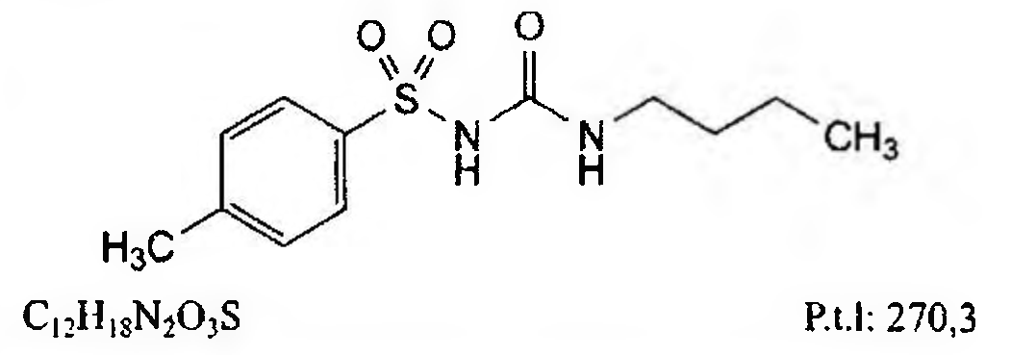

(Hình 11.846.1)

Tolbutamid là 1-butyl-3-[(4-methylphenyl)sulfonyl] ure, phải chứa từ 99,0 % đến 101,0 % C12H18N2O3S, tính theo chế phẩm đã làm khô.

Tính chất

Bột kết tinh trắng hoặc gần như trắng. Thực tế không tan trong nước, tan trong aceton và ethanol 96 %, tan trong các dung dịch hydroxyd kiềm loãng.

Định tính

Có thể chọn một trong hai nhóm định tính sau: Nhóm I: A, B.

Nhóm II: B, C, D.

A. Phổ hấp thụ hồng ngoại (Phụ lục 4.2) của chế phẩm phải phù hợp với phổ hấp thụ hồng ngoại của tolbutamid chuẩn.

B. Điểm chảy từ 126 °C đến 130 °C (Phụ lục 6.7).

C. Hòa tan 25,0 mg chế phẩm trong ethanol (TT) và pha loãng thành 100,0 ml với cùng dung môi. Phổ hấp thụ tử ngoại (Phụ lục 4.1) của dung dịch thu được trong khoảng bước sóng từ 245 nm đến 300 nm, có 3 cực đại hấp thụ ở 258 nm, 263 nm, 275 nm và một vai tại 268 nm.

Pha loãng 10,0 ml dung dịch trên thành 250,0 ml bằng methanol (TT). Đo phổ hấp thụ trong khoảng bước sóng 220 nm đến 235 nm, dung dịch có một cực đại hấp thụ tại 228 nm, giá trị A (1 %, 1 cm) tại 228 nm từ 480 đến 520.

D. Hòa tan 0,2 g chế phẩm trong 8 ml dung dịch acid sulfuric 50 % (TT) và đun nóng dưới sinh hàn hồi lưu 30 min. Để nguội, thu được các tinh thể sau khi kết tinh lại từ nước nóng và sấy ở 105 °C, có điểm chảy (Phụ lục 6.7) từ 135 °C đến 140 °C.

Độ trong và màu sắc của dung dịch

Hòa tan 0,2 g chế phẩm trong 5 ml dung dịch natri hydroxyd loãng (TT) và thêm 5 ml nước. Dung dịch phải trong (Phụ lục 9.2) và không màu (Phụ lục 9.3, phương pháp 2).

pH

Từ 4,5 đến 5,5 (Phụ lục 6.2). Lấy 2,0 g chế phẩm, thêm 50 ml nước không có carbon dioxyd (TT) và đun nóng ở 70 °C trong 5 min. Làm nguội nhanh và lọc.

Tạp chất liên quan

Phương pháp sắc ký lỏng (Phụ lục 5.3). Chuẩn bị các dung dịch ngay trước khi dùng.

Pha động: Acetonitril (TT) - Dung dịch đệm pH 3,5 (35 : 65).

Dung dịch đệm pH 3,5: Dung dịch kali dihydrophosphat 1,36 g/l được điều chỉnh đến pH 3,5 bằng acid phosphoric (TT).

Dung dịch thử: Hòa tan 50 mg chế phẩm trong pha động và pha loãng thành 50,0 ml với cùng dung môi.

Dung dịch đối chiếu (1): Pha loãng 1,0 ml dung dịch thử thành 100,0 ml bằng pha động. Pha loãng 1,0 ml dung dịch thu được thành 10,0 ml bằng pha động.

Dung dịch đối chiếu (2): Hòa tan 10 mg toluensulfonamid (TT) (tạp chất A) và 10 mg toluensulfonylure (TT) (tạp chất B) trong pha động và pha loãng thành 10,0 ml với cùng dung môi. Pha loãng 1,0 ml dung dịch thu được thành 100,0 ml bằng pha động.

Điều kiện sắc ký:

Cột kích thước (25 cm x 4,6 mm) được nhồi pha tĩnh end-capped octadecylsilyl silica gel dùng cho sắc ký (5 µm).

Detector quang phổ tử ngoại đặt ở bước sóng 230 nm.

Tốc độ dòng: 1,5 ml/phút.

Thể tích tiêm: 20 µl.

Cách tiến hành:

Tiến hành sắc ký với thời gian gấp 1,5 lần thời gian lưu của tolbutamid.

Định tính các tạp chất: Sử dụng sắc ký đồ của dung dịch đối chiếu (2) để xác định pic của tạp chất A và B.

Thời gian lưu tương đối so với tolbutamid (thời gian lưu khoảng 18 phút): Tạp chất B khoảng 0,2; tạp chất A khoảng 0,3.

Kiểm tra tính phù hợp của hệ thống: Trên sắc ký đồ của dung dịch đối chiếu (2), độ phân giải giữa pic của tạp chất A và pic của tạp chất B không được nhỏ hơn 2,0.

Giới hạn:

Các tạp chất: Với mỗi tạp chất, diện tích pic không được lớn hơn diện tích pic chính trên sắc ký đồ của dung dịch đối chiếu (1) (0,10 %).

Tổng diện tích pic của tất cả các tạp chất không được lớn hơn 3 lần diện tích pic chính thu được trên sắc ký đồ của dung dịch đối chiếu (1) (0,3 %).

Bỏ qua những pic có diện tích nhỏ hơn 0,5 lần diện tích pic chính thu được trên sắc ký đồ của dung dịch đối chiếu (1) (0,05 %).

Ghi chú:

Tạp chất A: (4-methylphenyl)sulfonamid (toluenesulfonamid).

Tạp chất B: N-{[(4-methylphenyl)sulfonyl] ure (toluenesulfonylure).

Tạp chất C: 1-azepan-1-yl-3-[(4-methylphenyl)sulfonyl]ure (tolazamid).

Kim loại nặng

Không được quá 10 phần triệu (Phụ lục 9.4). Hòa tan 1,0 g chế phẩm trong hỗn hợp aceton - nước (85 : 15) và pha loãng thành 20 ml với cùng hỗn hợp dung môi.

Lấy 12 ml dung dịch thu được tiến hành thử theo phương pháp 2.

Chuẩn bị dung dịch chì mẫu 0,5 phần triệu Pb bằng cách pha loãng dung dịch chì mẫu 100 phần triệu Pb (TT) bằng hỗn hợp aceton - nước (85 : 15).

Mất khối lượng do làm khô

Không được quá 0,5 % (Phụ lục 9.6). (1,000 g, 105 °C).

Tro sulfat

Không được quá 0,1 % (Phụ lục 9.9, phương pháp 2). Dùng 1,0 g chế phẩm.

Định lượng

Hòa tan 0,250 g chế phẩm trong hỗn hợp 20 ml nước và 40 ml ethanol 96 % (TT). Chuẩn độ bằng dung dịch natri hydroxyd 0,1 N (CĐ), dùng 1 ml dung dịch phenolphtalein (TT) làm chỉ thị.

1 ml dung dịch natri hydroxyd 0,1 N (CĐ) tương đương

Bảo quản

Trong bao bì kín.

Loại thuốc

Chống đái tháo đường.

Chế phẩm

Viên nén.

</break>

11.847. VIÊN NÉN TOLBUTAMID

Tabellae Tolbutamidi

Là viên nén chứa tolbutamid.

Chế phẩm phải đáp ứng các yêu cầu trong chuyên luận “Thuốc viên nén” (Phụ lục 1.20) và các yêu cầu sau đây:

Hàm lượng tolbutamid, C₁₂H₁₈N₂O₃S, từ 95,0 % đến 105,0 % so với lượng ghi trên nhãn.

Định tính

Lấy một lượng bột viên tương ứng với 1 g tolbutamid, chiết với 10 ml cloroform (TT), lọc vào cốc nhỏ, dùng đũa thủy tinh cọ vào thành cốc để tinh thể hình thành, lọc lấy tinh thể, làm bay hơi dung môi cho tới khô và sấy ở 100 °C đến 105 °C trong 30 phút. Phổ hấp thụ hồng ngoại (Phụ lục 4.2) của cắn phải phù hợp với phổ hồng ngoại của tolbutamid chuẩn.

Độ hòa tan (Phụ lục 11.4)

Thiết bị: Kiểu giỏ quay.

Môi trường hòa tan: 900 ml dung dịch có chứa 2,04 % dinatri hydrophosphat và 0,135 % kali dihydrophosphat.

Tốc độ quay: 100 r/min.

Thời gian: 45 phút.

Cách tiến hành: Lấy một phần dung dịch môi trường sau khi hòa tan, lọc, bỏ 20 ml dịch lọc đầu. Pha loãng dịch lọc với môi trường hòa tan để có nồng độ thích hợp. Đo độ hấp thụ (Phụ lục 4.1) ở bước sóng 228 nm, dùng môi trường hòa tan làm mẫu trắng. Tính hàm lượng tolbutamid, C₁₂H₁₈N₂O₃S, đã hòa tan theo A (1 %, 1 cm). Lấy 417 làm giá trị A (1 %, 1 cm) ở bước sóng cực đại 228 nm.

Yêu cầu: Không ít hơn 75 % (Q) lượng tolbutamid, C₁₂H₁₈N₂O₃S, so với lượng ghi trên nhãn được hòa tan trong 45 phút.

Tạp chất liên quan

Phương pháp sắc ký lớp mỏng (Phụ lục 5.4).

Bản mỏng: Silica gel G.

Dung môi triển khai: Acid formic khan - methanol - cloroform (2 : 8 : 90).

Dung dịch thử: Lắc một lượng bột viên tương ứng với khoảng 0,5 g tolbutamid với 10 ml aceton (TT), lọc (giấy lọc Whatman số 1).

Dung dịch đối chiếu (1): Dung dịch chứa 0,015 % toluen-psulphonamid (TT) trong aceton (TT).

Dung dịch đối chiếu (2): Hỗn hợp đồng thể tích của dung dịch thử và dung dịch đối chiếu (1).

Cách tiến hành: Chấm riêng biệt lên bản mỏng 5 µl dung dịch thử và dung dịch đối chiếu (1) và 10 µl dung dịch đối chiếu (2). Triển khai sắc ký đến khi dung môi đi được khoảng 15 cm, lấy bản mỏng ra để khô ngoài không khí, sấy bản mỏng ở 110 °C trong 10 phút, khi bản mỏng còn nóng, đặt vào bình đã có sẵn cốc nhỏ chứa dung dịch kali permanganat 0,5 % (TT) và thêm vào đó một lượng đồng thể tích acid hydrocloric (TT); đậy nắp bình, để yên bản mỏng trong bình 2 phút, lấy bản mỏng ra đặt trước luồng khí lạnh đến khi khí clo thừa bay hết và phần bản mỏng dưới vạch xuất phát cho màu xanh nhạt với dung dịch kali iodid - hồ tinh bột (TT) (không để bản mỏng quá lâu trước luồng khí lạnh). Phun dung dịch kali iodid - hồ tinh bột (TT) để yên 5 phút.

Bất kỳ vết phụ nào trên sắc ký đồ của dung dịch thử không được đậm hơn vết trên sắc ký đồ của dung dịch đối chiếu (1) (0,3 %). Thử nghiệm chỉ có giá trị khi trên sắc ký đồ của dung dịch đối chiếu (2) cho 2 vết tách rõ ràng.

Định lượng

Cân 20 viên, xác định khối lượng trung bình viên, nghiền thành bột mịn. Cân chính xác một lượng bột viên tương ứng khoảng 0,6 g tolbutamid, thêm 50 ml ethanol 96 % (TT) đã được trung hòa trước với dung dịch phenolphtalein (TT), lắc, làm nóng nhẹ trong nồi cách thủy để hòa tan, thêm 25 ml nước, chuẩn độ bằng dung dịch natri hydroxyd 0,1 N (CĐ), dùng dung dịch phenolphtalein (TT) làm chỉ thị.

1 ml dung dịch natri hydroxyd 0,1 N (CĐ) tương ứng với 27,03 mg C₁₂H₁₈N₂O₃S.

Bảo quản

Trong bao bì kín, để nơi khô mát, tránh ánh sáng.

Loại thuốc

Thuốc chống đái tháo đường loại sulphonyl ure. Hàm lượng thường dùng 0,25 g; 0,50 g.

</break>

11.848. TRAMADOL HYDROCLORID

Tramadoli hydrochloridum

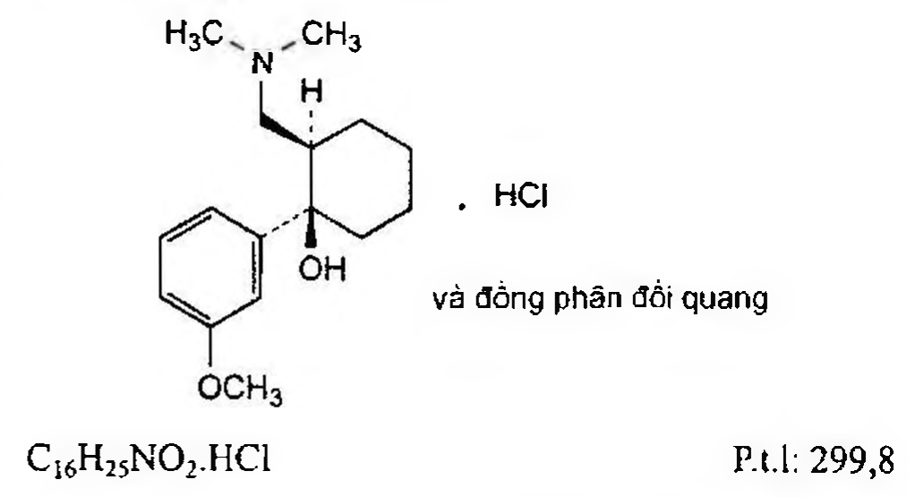

(Hình 11.848.1)

Tramadol hydroclorid là (1RS,2RS)-2-[(dimethylamino) methyl]-1-(3-methoxyphenyl)-cyclohexanol hydroclorid phải chứa từ 98,0 % đến 102,0 % C₁₆H₂₅NO₂.HCl, tính theo chế phẩm khan.

Tính chất

Bột kết tinh màu trắng hoặc gần như trắng. Dễ tan trong nước và trong methanol, rất khó tan trong aceton.

Định tính

A. Phổ hấp thụ hồng ngoại (Phụ lục 4.2) của chế phẩm phải phù hợp với phổ hấp thụ hồng ngoại của tramadol hydroclorid chuẩn.

B. Trong phần Định lượng, thời gian lưu của pic chính trên sắc ký đồ của dung dịch thử phải tương ứng với thời gian lưu của pic tramadol trên sắc ký đồ của dung dịch chuẩn.

C. Dung dịch chế phẩm 1 % phải cho phản ứng (A) của clorid (Phụ lục 8.1).

Độ trong và màu sắc của dung dịch

Dung dịch S: Hòa tan 1,0 g chế phẩm trong nước và pha loãng thành 20 ml với cùng dung môi.

Dung dịch S phải trong (Phụ lục 9.2) và không màu (Phụ lục 9.3, phương pháp 2).

Giới hạn acid

Thêm 0,2 ml dung dịch đỏ methyl (TT) và 0,2 ml dung dịch acid hydrocloric 0,01 N (CĐ) vào 10 ml dung dịch S.

Dung dịch có màu đỏ. Màu của chỉ thị phải chuyển sang vàng khi thêm không quá 0,4 ml dung dịch natri hydroxyd 0,01 N (CĐ).

Góc quay cực

Từ -0,10° đến +0,10° (Phụ lục 6.4). Dùng dung dịch S để đo.

Hàm lượng clorid

Từ 11,6 % đến 12,1 %. Hòa tan 150 mg chế phẩm trong 40 ml nước, vừa thêm 7,5 ml dung dịch acid nitric 4 N (TT) và 15,0 ml dung dịch bạc nitrat 0,1 N (CĐ) vừa khuấy đều. Chuẩn độ bằng dung dịch amoni thiocyanat 0,1 N (CĐ), xác định điểm kết thúc bằng phương pháp chuẩn độ đo điện thế, dùng hệ điện cực bạc - thủy tinh (Phụ lục 10.2). Thực hiện song song mẫu trắng trong cùng điều kiện.

1 ml dung dịch amoni thiocyanat 0,1 N (CĐ) tương đương với 3,545 mg clorid.

Tạp chất B

Không được quá 0,2 %. Phương pháp sắc ký lớp mỏng (Phụ lục 5.4).

Bản mỏng: Silica gel

Dung môi khai triển: Toluen - 2-propanol - dung dịch amoniac 25 % (80 : 19 : 1).

Dung dịch thử: Dung dịch chế phẩm nồng độ 50 mg/ml trong methanol (TT).

Dung dịch đối chiếu: Dung dịch tạp chất B chuẩn nồng độ 0,1 mg/ml trong methanol (TT).

Cách tiến hành: Đặt bản mỏng trong bình sắc ký đã được bão hòa với hơi amoniac và để yên ít nhất 20 phút. Chấm riêng biệt lên bản mỏng 10 µl mỗi dung dịch trên. Triển khai sắc ký đến khi dung môi đi được khoảng 10 cm. Lấy bản mỏng ra, phun lên bản mỏng thuốc thử Dragendorff (TT) và làm khô trong 5 phút. Phun bản mỏng đã làm khô với dung dịch acid nitơric (TT) 50 mg/ml đến khi vết tạp chất B trong dung dịch đối chiếu xuất hiện. Trên sắc ký đồ thu được của dung dịch thử, bất kỳ vết phụ nào tương ứng với vết tạp chất B không được đậm màu hơn vết chính thu được trên sắc ký đồ của dung dịch đối chiếu (0,2 %).

Ghi chú:

Tạp chất B: (2-[(Dimethylamino)methyl]cyclohexanon hydroclorid.

Tạp chất hữu cơ

Phương pháp sắc ký lỏng (Phụ lục 5.3). Pha động, dung dịch kiểm tra tính phù hợp của hệ thống, dung dịch thử, điều kiện sắc ký và quy định sự phù hợp của hệ thống sắc ký như mô tả trong phần Định lượng.

Cách tiến hành:

Tiến hành sắc ký dung dịch thử với thời gian gấp 4 lần thời gian lưu của pic tramadol.

Tính phần trăm mỗi tạp chất (nếu có) dựa vào diện tích pic của mỗi tạp chất và tổng diện tích của tất cả các pic trên sắc ký đồ dung dịch thử.

Giới hạn:

Tạp chất A: Không được quá 0,2 %.

Tạp chất khác: Với mỗi tạp chất, không được quá 0,1 %.

Tổng các tạp chất: Không được quá 0,4 %.

Ghi chú:

Tạp chất A: (1R,2S)-1-(3-Methoxyphenyl)-2-(dimethylaminomethyl) cyclohexanol hydroclorid.

Nước

Không được quá 0,5 % (Phụ lục 10.3). Dùng 1,0 g chế phẩm.

Tro sulfat

Không được quá 0,1 % (Phụ lục 9.9, phương pháp 2). Dùng 1,0 g chế phẩm.

Định lượng

Phương pháp sắc ký lỏng (Phụ lục 5.3).

Dung dịch A: Hòa tan 2 ml acid trifluoroacetic (TT) trong 1000 ml nước.

Pha động: Acetonitril - dung dịch A (30 : 70). Nếu cần thì điều chỉnh tỷ lệ các thành phần trong pha động để đạt yêu cầu về tính phù hợp của hệ thống.

Dung dịch thử: Hòa tan một lượng chính xác chế phẩm trong pha động và pha loãng bằng pha động để thu được dung dịch có nồng độ tramadol hydroclorid 1,5 mg/ml.

Dung dịch chuẩn: Hòa tan một lượng chính xác tramadol hydroclorid chuẩn trong pha động và pha loãng bằng pha động để thu được dung dịch có nồng độ tramadol hydroclorid 1,5 mg/ml.

Dung dịch kiểm tra tính phù hợp của hệ thống: Dung dịch chứa tramadol hydroclorid chuẩn 0,05 mg/ml và tạp chất A chuẩn 0,05 mg/ml trong pha động.

Điều kiện sắc ký:

Cột kích thước (25 cm x 4,6 mm) được nhồi pha tĩnh C₈ (5 µm).

Detector quang phổ tử ngoại đặt ở bước sóng 270 nm.

Tốc độ dòng: 1 ml/phút.

Thể tích tiêm: 20 µl.

Cách tiến hành:

Tiến hành sắc ký với dung dịch kiểm tra tính phù hợp của hệ thống và ghi lại sắc ký đồ. Thời gian lưu tương đối của pic tạp chất A là 0,9 và của pic tramadol là 1,0; độ phân giải giữa pic tạp chất A và tramadol không được nhỏ hơn 2,0; độ lệch chuẩn tương đối của diện tích pic giữa các lần tiêm lặp lại không được lớn hơn 2,0 %.

Tiến hành sắc ký với dung dịch chuẩn và dung dịch thử.

Tính hàm lượng C₁₆H₂₅NO₂.HCl dựa vào diện tích pic tramadol thu được trên sắc ký đồ của dung dịch chuẩn, dung dịch thử và hàm lượng C₁₆H₂₅NO₂.HCl trong tramadol hydroclorid chuẩn.

Bảo quản

Trong bao bì kín, tránh ánh sáng.

Loại thuốc

Thuốc giảm đau loại opioid.

Chế phẩm

Viên nén, nang.

</break>

11.849. TRIAMCINOLON ACETONID

Triamcinoloni acetonidum

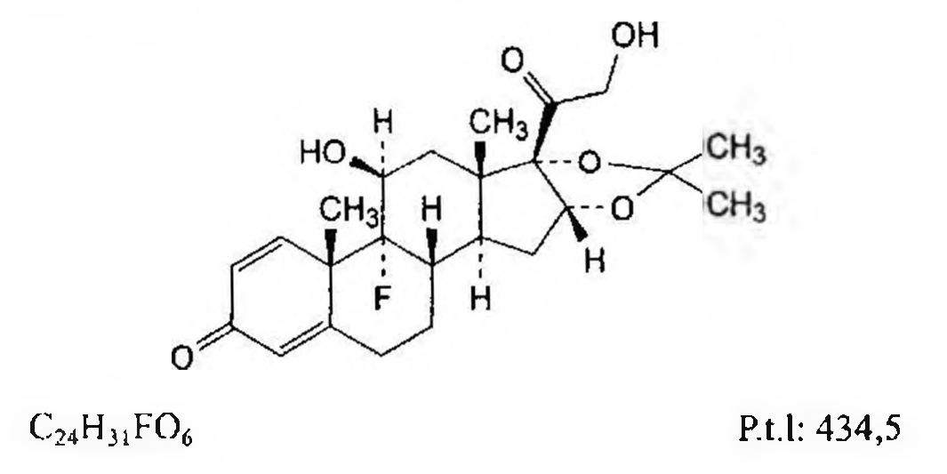

(Hình 11.849.1)

Triamcinolon acetonid là 9-Fluoro-11β,21-dihydroxy-16α,17-(1-methylethyldioxy)pregna-1,4-dien-3,20-dion, phải chứa từ 97,0 % đến 103,0 % C₂₄H₃₁FO₆, tính theo chế phẩm khan.

Tính chất

Bột kết tinh trắng hay gần như trắng, đa hình. Thực tế không tan trong nước, hơi tan trong ethanol 96 %.

Định tính

Có thể chọn một trong hai nhóm định tính sau:

Nhóm I: A, B

Nhóm II: C, D

A. Phổ hấp thụ hồng ngoại (Phụ lục 4.2) của chế phẩm phải phù hợp với phổ hấp thụ hồng ngoại của triamcinolon acetonid chuẩn. Nếu phổ hấp thụ hồng ngoại của mẫu thử và mẫu chuẩn ở trạng thái rắn khác nhau thì hòa tan riêng biệt chế phẩm và triamcinolon acetonid chuẩn trong một lượng tối thiểu methanol (TT), bốc hơi đến khô. Ghi phổ mới các cắn thu được bằng cách tạo đĩa với muối halogen hoặc tạo bột nhão với paraffin lỏng (TT).

B. Phương pháp sắc ký lớp mỏng (Phụ lục 5.4).

Chuẩn bị các dung dịch ngay trước khi dùng và tránh ánh sáng.

Bản mỏng: Silica gel F₂₅₄.

Dung môi khai triển: Trộn hỗn hợp gồm 1,2 thể tích nước và 8 thể tích methanol (TT) với hỗn hợp gồm 15 thể tích ether (TT) và 77 thể tích methylen clorid (TT).

Dung dịch thử: Hòa tan 10 mg chế phẩm trong methanol (TT) và pha loãng thành 10 ml với cùng dung môi.

Dung dịch đối chiếu (1): Hòa tan 10 mg triamcinolon acetonid chuẩn trong methanol (TT) và pha loãng thành 10 ml với cùng dung môi.

Dung dịch đối chiếu (2): Hòa tan 10 mg triamcinolon acetonid chuẩn và 10 mg triamcinolon hexacetonid chuẩn trong dung dịch đối chiếu (1) và pha loãng thành 10 ml với dung dịch đối chiếu (1).

Cách tiến hành: Chấm riêng biệt lên bản mỏng 5 μl mỗi dung dịch trên. Triển khai sắc ký đến khi dung môi đi được 15 cm. Để bản mỏng khô ngoài không khí và quan sát ngay dưới ánh sáng tử ngoại ở bước sóng 254 nm. Vết chính trên sắc ký đồ của dung dịch thử phải tương ứng về vị trí, kích thước với vết chính trên sắc ký đồ của dung dịch đối chiếu (1). Phép thử chỉ có giá trị khi trên sắc ký đồ của dung dịch đối chiếu (2) cho 2 vết tách rõ ràng.

C. Phương pháp sắc ký lớp mỏng (Phụ lục 5.4).

Chuẩn bị các dung dịch ngay trước khi dùng và tránh ánh sáng.

Bản mỏng: Silica gel F₂₅₄.

Dung môi khai triển: Trộn hỗn hợp gồm 1,2 thể tích nước và 8 thể tích methanol (TT) với hỗn hợp gồm 15 thể tích ether (TT) và 77 thể tích methylen clorid (TT).

Dung dịch thử (1): Hòa tan 10 mg chế phẩm trong methanol (TT) và pha loãng thành 10 ml với cùng dung môi.

Dung dịch thử (2): Trong một bình gạn, hòa tan 10 mg chế phẩm trong 1,5 ml acid acetic băng (TT), thêm 0,5 ml dung dịch crom trioxyd (TT) 2 % và để yên 60 phút. Thêm 5 ml nước, 2 ml methylen clorid (TT), lắc mạnh trong 2 phút. Để cho tách lớp và sử dụng lớp dưới.

Dung dịch đối chiếu (1): Hòa tan 10 mg triamcinolon acetonid chuẩn trong methanol (TT) và pha loãng thành 10 ml với cùng dung môi.

Dung dịch đối chiếu (2): Trong một bình gạn, hòa tan 10 mg triamcinolon acetonid chuẩn trong 1,5 ml acid acetic băng (TT), thêm 0,5 ml dung dịch crom trioxyd (TT) 2 % và để yên 60 phút. Thêm 5 ml nước, 2 ml methylen clorid (TT), lắc mạnh trong 2 phút. Để cho tách lớp và sử dụng lớp dưới.

Cách tiến hành: Chấm riêng biệt lên bản mỏng 5 μl mỗi dung dịch trên. Triển khai sắc ký đến khi dung môi đi được 15 cm. Để bản mỏng khô ngoài không khí và quan sát ngay dưới ánh sáng tử ngoại ở bước sóng 254 nm. Vết chính trên sắc ký đồ của dung dịch thử phải tương ứng về vị trí, kích thước với vết chính trên sắc ký đồ của dung dịch đối chiếu tương ứng. Vết chính trên sắc ký đồ của dung dịch thử (2) và dung dịch đối chiếu (2) có giá trị Rf cao hơn rõ rệt so với giá trị Rf của vết chính trên sắc ký đồ của dung dịch thử (1) và dung dịch đối chiếu (1).

D. Trộn khoảng 5 mg chế phẩm với 45 mg magnesi oxyd nặng (TT) và nung trong chén nung đến khi thu được cắn gần như trắng (thường ít hơn 5 phút). Để nguội, thêm 1 ml nước, 0,05 ml dung dịch phenolphthalein (TT) và khoảng 1 ml dung dịch acid hydrocloric loãng (TT) để làm cho dung dịch mất màu. Lọc. Thêm 1,0 ml dịch lọc vào một hỗn hợp mới pha gồm 0,1 ml dung dịch alizarin S (TT) và 0,1 ml dung dịch zirconyl nitrat (TT). Trộn đều, để yên 5 phút và so sánh màu của dung dịch thu được với màu của mẫu trắng được chuẩn bị trong cùng điều kiện. Dung dịch thử có màu vàng và dung dịch mẫu trắng có màu đỏ.

Góc quay cực riêng

Từ +100° đến +107°, tính theo chế phẩm khan (Phụ lục 6.4). Hòa tan 0,100 g chế phẩm trong dioxan (TT) và pha loãng thành 10,0 ml với cùng dung môi.

Tạp chất liên quan

Phương pháp sắc ký lỏng (Phụ lục 5.3). Quá trình thử được tiến hành tránh ánh sáng.

Pha động: Trong một bình định mức dung tích 1000 ml, trộn 525 ml methanol (TT) với 400 ml nước và để cân bằng, điều chỉnh thể tích đến 1000 ml bằng nước, trộn đều.

Dung dịch thử: Hòa tan 25,0 mg chế phẩm trong 7 ml methanol (TT) và pha loãng thành 10,0 ml với nước.

Dung dịch đối chiếu (1): Hòa tan 2 mg triamcinolon acetonid chuẩn và 2 mg triamcinolon (tạp chất A) trong pha động và pha loãng thành 100,0 ml với cùng pha động.

Dung dịch đối chiếu (2): Pha loãng 1,0 ml dung dịch thử thành 100,0 ml với pha động.

Điều kiện sắc ký:

Cột kích thước (25 cm x 4,6 mm) được nhồi pha tĩnh C₁₈ (5 μm).

Tốc độ dòng: 1,5 ml/phút.

Detector quang phổ tử ngoại ở bước sóng 254 nm.

Thể tích tiêm: 20 μl.

Cách tiến hành:

Cân bằng cột với pha động trong khoảng 10 phút.

Tiêm dung dịch đối chiếu (1). Thời gian lưu của triamcinolon khoảng 5 phút và triamcinolon acetonid khoảng 17 phút. Phép thử chỉ có giá trị khi độ phân giải giữa các pic tương ứng với triamcinolon và triamcinolon acetonid không nhỏ hơn 15; nếu cần điều chỉnh nồng độ methanol trong pha động.

Tiêm lần lượt dung dịch thử và dung dịch đối chiếu (2).

Tiến hành sắc ký với thời gian gấp 3,5 lần thời gian lưu của triamcinolon acetonid.

Trên sắc ký đồ thu được của dung dịch thử: Diện tích của pic tương ứng với pic triamcinolon (tạp chất A) không được lớn hơn 0,25 lần diện tích pic chính trên sắc ký đồ thu được của dung dịch đối chiếu (2) (0,25 %). Tổng diện tích các pic, ngoài pic chính không được lớn hơn 0,5 lần diện tích của pic chính trên sắc ký đồ thu được từ dung dịch đối chiếu (2) (0,5 %). Bỏ qua các pic có diện tích nhỏ hơn 0,05 lần diện tích của pic chính trên sắc ký đồ thu được từ dung dịch đối chiếu (2) (0,05 %).

Nước

Không được quá 2,0 % (Phụ lục 10.3). Dùng 0,500 g chế phẩm.

Định lượng

Chú ý tránh ánh sáng trong quá trình định lượng. Hòa tan 50,0 mg chế phẩm trong ethanol 96 % (TT) và pha loãng thành 50,0 ml với cùng dung môi. Pha loãng 2,0 ml dung dịch này thành 100,0 ml với ethanol 96 % (TT). Đo độ hấp thụ (Phụ lục 4.1) của dung dịch thu được ở bước sóng cực đại 238,5 nm. Tính hàm lượng triamcinolon acetonid, C₂₄H₃₁FO₆, theo A (1 %, 1 cm). Lấy 355 là giá trị A (1 %, 1 cm) ở bước sóng 238,5 nm.

Bảo quản

Trong bao bì kín, tránh ánh sáng.

Loại thuốc

Glucocorticoid.

Chế phẩm

Kem bôi da.

</break>

11.850. KEM TRIAMCINOLON ACETONID

Cremoris Triamcinoloni acetonidi

Là kem bôi trên da có chứa triamcinolon acetonid trong tá dược kem thích hợp.

Chế phẩm phải đáp ứng các yêu cầu trong chuyên luận “Thuốc mềm dùng trên da và niêm mạc” (Phụ lục 1.12) và các yêu cầu sau:

Hàm lượng triamcinolon acetonid, C₂₄H₃₁FO₆, từ 90,0 % đến 110,0 % so với lượng ghi trên nhãn.

Tính chất

Thuốc kem có màu trắng hoặc trắng hơi ngà, đồng nhất.

Định tính

A. Trong phần Định lượng, thời gian lưu của pic chính trên sắc ký đồ thu được từ dung dịch thử phải tương ứng với thời gian lưu của pic triamcinolon acetonid trên sắc ký đồ thu được từ dung dịch chuẩn.

B. Phương pháp sắc ký lớp mỏng (Phụ lục 5.4)

Bản mỏng: Silica gel G.

Dung môi khai triển: Ethyl acetat.

Dung dịch thử: Lấy một lượng chế phẩm tương đương với khoảng 5 mg triamcinolon acetonid cho vào bình nón, thêm 50 ml cloroform (TT) và 15 g natri sulfat khan (TT), lắc mạnh đến khi tan, lọc và làm trong dịch lọc (nếu cần) bằng cách thêm natri sulfat khan (TT) và lọc lại. Làm bay hơi dung dịch thu được đến gần khô và hòa tan cắn bằng 10 ml cloroform (TT).

Dung dịch đối chiếu (1): Dung dịch triamcinolon acetonid chuẩn 0,05 % trong cloroform (TT).

Dung dịch đối chiếu (2): Hỗn hợp đồng thể tích dung dịch thử và dung dịch đối chiếu (1).

Cách tiến hành: Chấm riêng biệt 10 μl mỗi dung dịch trên lên bản mỏng. Triển khai sắc ký đến khi dung môi đi được khoảng 12 cm, lấy bản mỏng ra để ngoài không khí. Phun hỗn hợp đồng thể tích dung dịch natri hydroxyd 20 % (TT) và dung dịch xanh tetrazolium 0,2 % trong methanol (TT) lên bản mỏng. Vết chính trên sắc ký đồ của dung dịch thử phải tương ứng về màu sắc và vị trí với vết chính trên sắc ký đồ của dung dịch đối chiếu (1). Trên sắc ký đồ của dung dịch đối chiếu (2) chỉ có một vết chính.

Định lượng

Phương pháp sắc ký lỏng (Phụ lục 5.3).

Pha động: Acetonitril - nước (30 : 70), điều chỉnh tỷ lệ nếu cần.

Dung dịch chuẩn: Cân chính xác khoảng 37 mg triamcinolon acetonid chuẩn vào bình định mức 50 ml, hòa tan bằng isopropanol (TT) và pha loãng đến định mức với cùng dung môi, lắc đều. Pha loãng 10,0 ml dung dịch thu được thành 100,0 ml với isopropanol (TT). Pha loãng dung dịch thu được với cùng một thể tích pha động.

Dung dịch thử: Cân chính xác một lượng kem chứa khoảng 1,5 mg triamcinolon acetonid trong ống nghiệm 50 ml có nút đậy, thêm 20,0 ml dung dịch isopropanol (TT), đậy chặt nắp. Đun nóng 60 °C trong 5 phút trong cách thủy, lắc cẩn thận 30 giây. Lặp lại đun và lắc 3 lần. Làm lạnh trong nước đá từ 15 phút đến 20 phút. Ly tâm trong 15 phút ở -5 °C, pha loãng dung dịch ly tâm với đồng lượng thể tích pha động. Làm lạnh trong nước đá từ 10 phút đến 15 phút. Lọc qua bông thủy tinh và lọc qua giấy lọc.

Điều kiện sắc ký:

Cột kích thước (25 cm x 4,6 mm) được nhồi pha tĩnh C₁₈ (5 μm).

Detector quang phổ tử ngoại đặt ở bước sóng 254 nm.

Tốc độ dòng: 1 ml/phút.

Thể tích tiêm: 20 μl.

Cách tiến hành:

Tiêm lần lượt dung dịch chuẩn và dung dịch thử. Tính hàm lượng triamcinolon acetonid, C₂₄H₃₁FO₆, trong chế phẩm dựa vào diện tích pic thu được từ dung dịch thử, dung dịch chuẩn và hàm lượng C₂₄H₃₁FO₆ của triamcinolon acetonid chuẩn.

Bảo quản:

Trong bao bì kín, để nơi khô mát, tránh ánh sáng.

Loại thuốc

Chống viêm steroid dùng tại chỗ.

Hàm lượng thường dùng

Kem bôi da 0,1 %.

</break>

11.851. TRIGLYCERID MẠCH TRUNG BÌNH

Triglycerida saturata media

Triglycerid mạch trung bình là hỗn hợp các triglycerid của các acid béo bão hòa, chủ yếu là acid caprylic (acidoctanoic) và acid capric (acid decanoic), phải chứa ít nhất 95,0 % các acid béo bão hòa có 8 và 10 nguyên tử carbon. Triglycerid mạch trung bình thu được bằng cách chiết xuất dầu từ phần nội nhũ khô cứng của Cocos nucifera L. hoặc từ nội nhũ khô của Elaeis guineensis Jacq.

Triglycerid mạch trung bình được điều chế từ nội nhũ của Cocos nucifera L., có thể được gọi là dầu dừa phân đoạn.

Tính chất

Chất lỏng dạng dầu, không màu hoặc hơi có ánh vàng. Thực tế không tan trong nước, trộn lẫn được với ethanol 96 %, methylen clorid, ether dầu hỏa (khoảng sôi 50 °C đến 70 °C) và với các dầu béo.

Định tính

Có thể chọn một trong hai nhóm định tính sau:

Nhóm I: B, C.

Nhóm II: A, D.

A. Đun nóng 3,0 g chế phẩm dưới sinh hàn hồi lưu, trong 30 phút với 50 ml hỗn hợp đồng thể tích của ethanol 96 % (TT) và dung dịch kali hydroxyd 2 M trong ethanol (TT).

Giữ lại 10 ml hỗn hợp thu được để thử phản ứng định tính D. Thêm 30 ml nước vào 40 ml hỗn hợp thu được ở trên, làm bay hơi ethanol trên cách thủy và acid hóa dung dịch thu được khi còn nóng bằng 25 ml dung dịch acid hydrocloric loãng (TT). Sau khi để nguội, lắc dung dịch với 50 ml ether không có peroxid (TT). Rửa lớp ether 3 lần, mỗi lần với 10 ml dung dịch natri clorid 0,9 % (TT). Làm khan bằng natri sulfat khan (TT) và lọc. Bay hơi ether và xác định chỉ số acid của cắn (Phụ lục 7.2), dùng 0,300 g cắn thu được. Chỉ số acid phải từ 350 đến 390.

B. Chế phẩm phải đáp ứng phép thử Chỉ số xà phòng hóa.

C. Chế phẩm phải đáp ứng phép thử Thành phần các acid béo.

D. Bốc hơi 10 ml hỗn hợp ethanol thu được ở phép thử định

tính A trên cách thủy đến khô. Chuyển cắn vào một ống nghiệm, thêm 0,3 ml acid sulfuric (TT), đậy ống nghiệm bằng một nút có gắn xuyên qua ống thủy tinh hình chữ U. Một đầu ống thủy tinh hình chữ U nhúng ngập trong 3 ml dung dịch tryptophan 1 % pha trong hỗn hợp đồng thể tích của acid sulfuric (TT) và nước. Đun nóng ống nghiệm trong dầu silicon ở 180 °C trong 10 min và thu khói được giải phóng ra vào thuốc thử tryptophan. Đun nóng thuốc thử tryptophan trong cách thủy 1 min. Màu tím xuất hiện.

Độ trong và màu sắc của dung dịch

Chế phẩm phải trong (Phụ lục 9.2) và không được có màu đậm hơn màu của dung dịch đối chiếu màu V6 (Phụ lục 9.3, phương pháp 1).

Tạp chất liên quan:

Hòa tan 2,00 g chế phẩm trong một hỗn hợp gồm 1,5 ml ethanol 96 % (TT) và 3,0 ml ether (TT). Thêm 0,05 ml dung dịch xanh bromophenol (TT). Lượng dung dịch acid hydrocloric 0,01 N (CĐ) cần dùng để làm chuyển màu của chỉ thị sang vàng không được quá 0,15 ml.

Tỷ trọng tương đối

Từ 0,93 đến 0,96 (Phụ lục 6.5).

Chỉ số khúc xạ

Từ 1,440 đến 1,452 (Phụ lục 6.1).

Độ nhớt

Từ 25 mPa.s đến 33 mPa.s (Phụ lục 6.3).

Chỉ số acid

Không được quá 0,2 (Phụ lục 7.2).

Chỉ số hydroxyl

Không được quá 10 (Phụ lục 7.4, phương pháp A).

Chỉ số iod

Không được quá 1,0 (Phụ lục 7.5).

Chỉ số peroxyd

Không được quá 1,0 (Phụ lục 7.6, phương pháp A).

Chỉ số xà phòng hóa

Từ 310 đến 360 (Phụ lục 7.7).

Chất không bị xà phòng hóa

Không được quá 0,5 % (Phụ lục 7.8). Dùng 5,0 g chế phẩm.

Thành phần các acid béo

Tiến hành phép thử các dầu tạp bằng phương pháp sắc ký khí. Phụ lục 12.9, phương pháp C.

Điều kiện sắc ký:

Cột sắc ký: Silica nung chảy (30 m x 0,32 mm) được phủ pha tĩnh acrogol 20 000 (TT) (lớp phim dày 0,5 µm).

Khí mang: Heli dùng cho sắc ký khí (TT).

Tốc độ dòng: 1,3 ml/min.

Tỷ lệ chia dòng: 1 : 100.

Detector ion hóa ngọn lửa.

Thể tích tiêm: 1 µl.

Nhiệt độ:

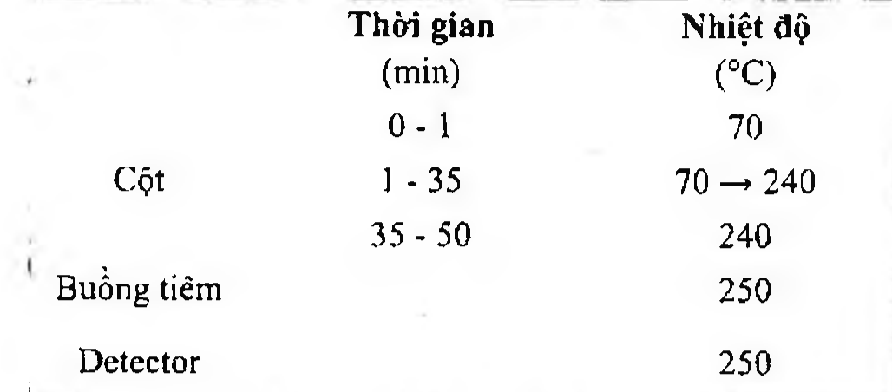

(Hình 11.851.1)

Kiểm tra tính phù hợp của hệ thống:

Độ phân giải: Không dưới 1,8 giữa pic methyl oleat và methyl stearat trên sắc ký đồ của dung dịch đối chiếu (a).

Tỷ lệ tín hiệu trên nhiễu: Không dưới 5 với pic methyl myristat trên sắc ký đồ của dung dịch đối chiếu (b).

Số đĩa lý thuyết: Không dưới 30 000 tính theo pic methyl stearat trên sắc ký đồ của dung dịch đối chiếu (a).

Thành phần các acid béo trong chế phẩm phải đạt yêu cầu như sau:

Acid caproic: Không được quá 2,0 %.

Acid caprylic: 50,0 % đến 80,0 %.

Acid capric: 20,0 % đến 50,0 %.

Acid lauric: Không được quá 3,0 %.

Acid myristic: Không được quá 1,0 %.

Crom

Không được quá 0,05 phần triệu nếu mục đích sử dụng là để sản xuất dịch truyền dinh dưỡng, tiến hành phép thử như sau:

Phương pháp quang phổ hấp thụ nguyên tử (Phụ lục 4.4, phương pháp 2).

Dùng dịch thử: Hòa tan 2,0 g chế phẩm trong methyl isobutyl ceton (TT) và pha loãng thành 10,0 ml với cùng dung môi.

Dung dịch A: Pha loãng 0,100 ml dung dịch mẫu crom 1000 phần triệu Cr pha trong dầu (TT) thành 10,0 ml bằng methyl isobutyl ceton (TT).

Dung dịch gốc: Pha loãng 0,100 ml dung dịch A thành 10,0 ml bằng methyl isobutyl ceton (TT).

Các dung dịch chuẩn: Pha 3 dung dịch chuẩn. Mỗi dung dịch chuẩn được chuẩn bị bằng cách hòa tan 2,0 g chế phẩm trong một lượng tối thiểu methyl isobutyl ceton (TT), rồi thêm lần lượt vào các dung dịch riêng biệt:

0,5 ml; 1,0 ml và 2,0 ml dung dịch gốc và pha loãng thành 10,0 ml bằng methyl isobutyl ceton (TT).

Đo độ hấp thụ ở bước sóng 357,8 nm, dùng đèn cathod rỗng crom làm nguồn phát xạ và lò graphit, khí mang là khí trơ argon (TT).

Đồng

Không được quá 0,1 phần triệu nếu mục đích sử dụng là để sản xuất dịch truyền dinh dưỡng, tiến hành phép thử như sau:

Phương pháp quang phổ hấp thụ nguyên tử (Phụ lục 4.4, phương pháp 2).

Dung dịch thử: Hòa tan 2,0 g chế phẩm trong methyl isobutyl ceton (TT) và pha loãng thành 10,0 ml với cùng dung môi.

Dung dịch A: Pha loãng 0,100 ml dung dịch đồng mẫu 1000 phần triệu Cu pha trong dầu (TT) thành 10,0 ml bằng methyl isobutyl ceton (TT).

Dung dịch gốc: Pha loãng 0,100 ml dung dịch A thành 10,0 ml bằng methyl isobutyl ceton (TT).

Các dung dịch chuẩn: Pha 3 dung dịch chuẩn. Mỗi dung dịch chuẩn được chuẩn bị bằng cách hòa tan 2,0 g chế phẩm trong một lượng tối thiểu methyl isobutyl ceton (TT), rồi thêm lần lượt vào các dung dịch riêng biệt: 1,0 ml; 2,0 ml và 4,0 ml dung dịch gốc và pha loãng thành 10,0 ml bằng methyl isobutyl ceton (TT).

Đo độ hấp thụ ở bước sóng 324,7 nm, dùng đèn cathod rỗng đồng làm nguồn phát xạ và lò graphit, khí mang là khí trơ argon (TT).

Chì

Không được quá 0,1 phần triệu nếu mục đích sử dụng là để sản xuất dịch truyền dinh dưỡng, tiến hành phép thử như sau:

Phương pháp quang phổ hấp thụ nguyên tử (Phụ lục 4.4, phương pháp 2).

Dung dịch thử: Hòa tan 2,0 g chế phẩm trong methyl isobutyl ceton (TT) và pha loãng thành 10,0 ml với cùng dung môi.

Dung dịch A: Pha loãng 0,100 ml dung dịch chì mẫu 1000 phần triệu Pb pha trong dầu (TT) thành 10,0 ml bằng methyl isobutyl ceton (TT).

Dung dịch gốc: Pha loãng 0,100 ml dung dịch A thành 10,0 ml bằng methyl isobutyl ceton (TT).

Các dung dịch chuẩn: Pha 3 dung dịch chuẩn. Mỗi dung dịch chuẩn được chuẩn bị bằng cách hòa tan 2,0 g chế phẩm trong một lượng tối thiểu methyl isobutyl ceton (TT), rồi thêm lần lượt vào các dung dịch riêng biệt:

1,0 ml; 2,0 ml và 4,0 ml dung dịch gốc và pha loãng thành 10,0 ml bằng methyl isobutyl ceton (TT).

Đo độ hấp thụ ở bước sóng 283,3 nm, dùng đèn cathod rỗng chì làm nguồn phát xạ và lò graphit được phủ bên trong bằng carbon paladi; sự nung đốt được diễn ra với sự có mặt của oxy ở nhiệt độ dưới 800 °C, khí mang là khí trơ argon (TT).

Nickel

Không được quá 0,2 phần triệu, nếu mục đích sử dụng là để sản xuất dịch truyền dinh dưỡng, tiến hành phép thử như sau:

Phương pháp quang phổ hấp thụ nguyên tử (Phụ lục 4.4, phương pháp 2).

Dung dịch thử: Hòa tan 2,0 g chế phẩm trong methyl isobutyl ceton (TT) và pha loãng thành 10,0 ml với cùng dung môi.

Dung dịch A: Pha loãng 0,100 ml dung dịch nickel 1000 phần triệu Ni pha trong dầu (TT) thành 10,0 ml bằng methyl isobutyl ceton (TT).

Dung dịch gốc: Pha loãng 0,100 ml dung dịch A thành 10,0 ml bằng methyl isobutyl ceton (TT).

Các dung dịch chuẩn: Pha 3 dung dịch chuẩn. Mỗi dung dịch chuẩn được chuẩn bị bằng cách hòa tan 2,0 g chế phẩm trong một lượng tối thiểu methyl isobutyl ceton (TT), rồi thêm lần lượt vào các dung dịch riêng biệt: 1,0 ml; 2,0 ml và 4,0 ml dung dịch gốc và pha loãng thành 10,0 ml bằng methyl isobutyl ceton (TT).

Đo độ hấp thụ ở bước sóng 232 nm, dùng đèn cathod rỗng nickel làm nguồn phát xạ và lò graphit, khí mang là khí trơ argon (TT).

Thiếc

Không được quá 0,1 phần triệu nếu mục đích sử dụng là để sản xuất dịch truyền dinh dưỡng, tiến hành phép thử như sau:

Phương pháp quang phổ hấp thụ nguyên tử (Phụ lục 4.4, phương pháp 2).

Dung dịch thử: Hòa tan 2,0 g chế phẩm trong methyl isobutyl ceton (TT) và pha loãng thành 10,0 ml với cùng dung môi.

Dung dịch A: Pha loãng 0,100 ml dung dịch thiếc mẫu 1000 phần triệu Sn pha trong dầu (TT) thành 10,0 ml bằng methyl isobutyl ceton (TT).

Dung dịch gốc: Pha loãng 0,100 ml dung dịch A thành 10,0 ml bằng methyl isobutyl ceton (TT).

Các dung dịch chuẩn: Pha 3 dung dịch chuẩn. Mỗi dung dịch chuẩn được chuẩn bị bằng cách hòa tan 2,0 g chế phẩm trong một lượng tối thiểu methyl isobutyl ceton (TT), rồi thêm lần lượt vào các dung dịch riêng biệt: 1,0 ml; 2,0 ml và 4,0 ml dung dịch gốc và pha loãng thành 10,0 ml bằng methyl isobutyl ceton (TT).

Đo độ hấp thụ ở bước sóng 286,3 nm, dùng đèn cathod rỗng thiếc làm nguồn phát xạ và lò graphit được phủ bên trong bằng carbon paladi, khí mang là khí trơ argon (TT).

Kim loại nặng

Không được quá 10 phần triệu (Phụ lục 9.4.8), nếu mục đích sử dụng không phải để sản xuất dịch truyền dinh dưỡng.

Lấy 2,0 g chế phẩm tiến hành thử theo phương pháp 4.

Dùng 2,0 ml dung dịch chì mẫu 10 phần triệu Pb (TT) để chuẩn bị mẫu đối chiếu.

Nước

Không được quá 0,2 % (Phụ lục 10.3). Dùng 10,00 g chế phẩm.

Tro toàn phần

Không được quá 0,1 % (Phụ lục 9.8, phương pháp 2). Dùng 2,0 g chế phẩm.

Bảo quản

Trong lọ kín, đóng đầy lọ, tránh ánh sáng.

Loại thuốc

Tá dược.

Nhãn

Phải ghi rõ nếu sử dụng để sản xuất dịch truyền dinh dưỡng.

</break>

11.852. TRIHEXYPHENIDYL HYDROCLORID

Trihexiphenydyli hydrochloridum

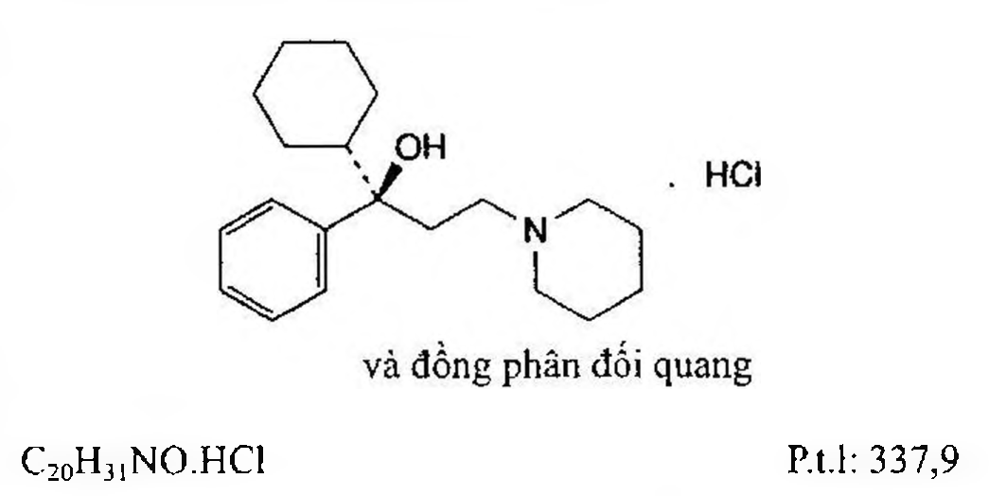

(Hình 11.852.1)

Trihexyphenidyl hydroclorid là (1RS)-1-cyclohexyl-1-phenyl-3-(piperidin-1-yl)propan-1-ol hydroclorid, phải chứa từ 99,0 % đến 101,0 % C20H31NO.HCl, tính theo chế phẩm đã làm khô.

Tính chất

Bột kết tinh trắng. Khó tan trong nước, hơi ít tan trong ethanol 96 % và methylen clorid.

Điểm chảy khoảng 250 °C, kèm theo sự phân hủy.

Định tính

Có thể chọn 1 trong 2 nhóm định tính sau:

Nhóm I: A, D.

Nhóm II: B, C, D.

A. Phổ hấp thụ hồng ngoại của chế phẩm (Phụ lục 4.2) phải phù hợp với phổ hấp thụ hồng ngoại của trihexyphenidyl hydroclorid chuẩn.

B. Phương pháp sắc ký lớp mỏng (Phụ lục 5.4).

Bản mỏng: Silica gel G.

Dung môi triển khai: Diethylamin - hexan (5 : 95).

Dung dịch thử: Hòa tan 25 mg chế phẩm trong hỗn hợp methanol - methylen clorid (20 : 80) và pha loãng thành 10 ml với cùng dung môi.

Dung dịch đối chiếu: Hòa tan 25 mg trihexyphenidyl hydroclorid chuẩn trong hỗn hợp methanol - methylen clorid (20 : 80) và pha loãng thành 10 ml với cùng dung môi.

Cách tiến hành: Chấm riêng rẽ 5 µl mỗi dung dịch lên bản mỏng. Triển khai sắc ký đến khi dung môi đi được khoảng 12 cm. Làm khô bản mỏng trong không khí, phun bằng dung dịch acid cloroplatinic 0,01 % pha trong acid hydrocloric 0,4 % (TT). Vết chính thu được trên sắc ký đồ từ dung dịch thử phải tương đương về vị trí, màu sắc và kích thước so với vết chính thu được trên sắc ký đồ từ dung dịch đối chiếu.

C. Hòa tan 0,5 g chế phẩm trong 5 ml ethanol (TT) nóng và điều chỉnh độ kiềm bằng dung dịch natri hydroxyd (TT) đối chiếu với giấy quỳ đỏ (TT). Tủa tạo thành, sau khi kết tinh lại trong ethanol (TT), có điểm chảy khoảng 113 °C đến 115 °C (Phụ lục 6.7).

D. Chế phẩm phải cho phản ứng (A) của ion clorid (Phụ lục 8.1).

pH

Từ 5,2 đến 6,2 (Phụ lục 6.2). Hòa tan 0,5 g chế phẩm bằng cách đun nóng trong 25 ml nước không có carbon dioxyd (TT). Làm nguội đến nhiệt độ phòng và pha loãng thành 50 ml bằng nước không có carbon dioxyd (TT).

Góc quay cực

Từ -0,10° đến +0,10° (Phụ lục 6.4). Hòa tan 1,25 g chế phẩm trong hỗn hợp methanol - methylen clorid (20 : 80) và pha loãng thành 25,0 ml với cùng dung môi.

Tạp chất liên quan

Phương pháp sắc ký lỏng (Phụ lục 5.3).

Pha động: Trộn 200 ml nước với 0,2 ml diethylamin (TT).

Điều chỉnh đến pH 4,0 bằng acid phosphoric (TT) và thêm tiếp 800 ml acetonitril (TT).

Dung dịch thử: Hòa tan 20,0 mg chế phẩm trong pha động và pha loãng thành 10,0 ml với cùng dung môi.

Dung dịch đối chiếu (1): Pha loãng 1,0 ml dung dịch thử thành 200,0 ml bằng pha động. Pha loãng 10,0 ml dung dịch thu được thành 50,0 ml bằng pha động.

Dung dịch đối chiếu (2): Hòa tan 10,0 mg tạp chất A chuẩn của trihexyphenidyl [1-phenyl-3-(piperidin-1-yl)-propan-1-on] trong pha động và pha loãng thành 10,0 ml với cùng dung môi.

Dung dịch đối chiếu (3): Pha loãng 1,0 ml dung dịch đối chiếu (2) thành 100,0 ml bằng pha động.

Dung dịch đối chiếu (4): Thêm 1,0 ml dung dịch thử vào 1,0 ml dung dịch đối chiếu (2), pha loãng thành 100,0 ml bằng pha động.

Điều kiện sắc ký:

Cột kích thước (15 cm x 4,6 mm) nhồi pha tĩnh C18 (5 µm).

Detector quang phổ tử ngoại đặt ở bước sóng 210 nm.

Tốc độ dòng: 1,0 ml/min.

Thể tích tiêm: 20 µl.

Cách tiến hành: Thời gian rửa giải: Thời gian rửa giải gấp 3 lần thời gian lưu của trihexyphenidyl.

Kiểm tra tính phù hợp của hệ thống: Trên sắc ký đồ của dung dịch đối chiếu (4), độ phân giải giữa pic của trihexyphenidyl và tạp chất A ít nhất là 4,0.

Tiến hành sắc ký dung dịch đối chiếu (1), dung dịch đối chiếu (3) và dung dịch thử.

Giới hạn: Trên sắc ký đồ thu được từ dung dịch thử:

Diện tích pic của tạp chất A không được lớn hơn diện tích pic chính trong sắc ký đồ thu được từ dung dịch đối chiếu (3) (0,5 %).

Diện tích của bất kỳ pic phụ nào khác, không được lớn hơn diện tích của pic chính trong sắc ký đồ thu được từ dung dịch đối chiếu (1) (0,1%).

Tổng hàm lượng của tất cả các pic tạp chất không được lớn hơn 0,5 %.

Bỏ qua các pic có diện tích nhỏ hơn 0,2 lần diện tích của pic chính trong sắc ký đồ thu được từ dung dịch đối chiếu ( ) (0,02 %).

Mất khối lượng do làm khô

Không được quá 0,5 % (Phụ lục 9.6). (1,000 g; 100 °C đến 105 °C).

Tro sulfat

Không được quá 0,1 % (Phụ lục 9.9, phương pháp 2). Dùng 1,0 g chế phẩm.

Định lượng

Hòa tan 0,250 g chế phẩm trong 50 ml ethanol 96 % (TT) và thêm 5,0 ml dung dịch acid hydrocloric 0,01 N (CĐ).

Tiến hành chuẩn độ theo phương pháp chuẩn độ đo điện thế (Phụ lục 10.2) dùng dung dịch natri hydroxyd 0,1 N (CĐ). Lấy giá trị thể tích dung dịch chất chuẩn độ giữa 2 điểm uốn, 1 ml dung dịch natri hydroxyd 0,1 N (CĐ) tương đương 33,79 mg C20H31ClNO3.

Loại thuốc

Ức chế cholinergic. Điều trị bệnh Parkinson. Chế phẩm

Viên nén, viên tác dụng kéo dài.

</break>

11.853. VIÊN NÉN TRIHEXYPHENIDYL

Tabellae Trihexyphenidyli

Là viên nén chứa trihexyphenidyl hydroclorid.

Chế phẩm phải đáp ứng các yêu cầu trong chuyên luận "Thuốc viên nén" (Phụ lục 1.20) và các yêu cầu sau:

Hàm lượng trihexyphenidyl hydroclorid, C20H31NO.HCl.

từ 90,0 % đến 110,0 % so với lượng ghi trên nhãn.

Định tính

A. Cân một lượng bột viên đã nghiền mịn tương ứng với khoảng 20 mg trihexyphenidyl hydroclorid, thêm 25 ml cloroform (TT), lắc kỹ. Lọc và bốc hơi dịch lọc bằng cách làm nóng nhẹ đến còn khoảng 10 ml. Thêm 100 ml n-hexan (TT), tủa trắng tạo thành. Để yên hỗn hợp trong 30 min và lấy tủa bằng cách lọc qua màng lọc 1 µm. Rửa tủa với một lượng nhỏ n-hexan (TT) và làm khô tủa trong không khí.

Phổ hấp thụ hồng ngoại (Phụ lục 4.2) của tủa thu được phải phù hợp với phổ của trihexyphenidyl hydroclorid chuẩn.

B. Tủa thu được trong phép thử A cho phản ứng đặc trưng của ion clorid (Phụ lục 8.1).

C. Trong phần Định lượng, thời gian lưu của pic chính trên sắc ký đồ của dung dịch thử phải tương ứng với thời gian

lưu của pic trihexyphenidyl hydroclorid trên sắc ký đồ của dung dịch chuẩn.

Độ hòa tan (Phụ lục 11.4)

Thiết bị: Kiểu giỏ quay. Môi trường hòa tan: 900 ml dung dịch đệm acetat pH 4,5 được chuẩn bị bằng cách hòa tan 2,99 g natri acetat (TT) và 1,66 ml acid acetic băng (TT) trong nước vừa đủ 1000 ml, thu được dung dịch có pH 4,50 ± 0,05.

Tốc độ quay: 100 r/min.

Thời gian: 45 min.

Dung dịch lục bromocresol: Hòa tan 250 mg lục bromocresol (TT) trong hỗn hợp gồm 15 ml nước và 5 ml dung dịch natri hydroxyd 0,1 M, pha loãng bằng môi trường hòa tan vừa đủ 500 ml. Chiết 250 ml dung dịch trên 2 lần, mỗi lần 100 ml cloroform (TT) và loại bỏ dịch chiết cloroform.

Dung dịch thử: Lấy một phần dung dịch môi trường đã hòa tan mẫu thử, lọc và bỏ 20 ml dịch lọc đầu.

Dung dịch chuẩn: Chuẩn bị dung dịch của trihexyphenidyl hydroclorid chuẩn trong môi trường hòa tan có cùng nồng độ với dung dịch thử.

Cách tiến hành: Sau thời gian hòa tan quy định, lấy chính xác một thể tích dịch hòa tan có chứa 50 µg trihexyphenidyl hydroclorid vào ống ly tâm 50 ml. Thêm 5,0 ml dung dịch xanh bromocresol và 10,0 ml cloroform (TT), đậy nắp ống ly tâm và lắc mạnh không dưới 20 s. Ly tâm để hỗn hợp phân lớp hoàn toàn, hút và loại bỏ lớp nước phía trên.

Lọc lớp cloroform qua giấy lọc. Đo độ hấp thụ (Phụ lục 4.1) của dung dịch thu được ở bước sóng hấp thụ cực đại khoảng 415 nm, cốc đo dày 1 cm, mẫu trắng là đồng thể tích môi trường hòa tan và được tiến hành như với dung dịch thử. Tính hàm lượng trihexyphenidyl hydroclorid,

C20H31NO.HCl, hòa tan trong mỗi viên dựa theo dung dịch chuẩn được tiến hành tương tự như dung dịch thử.

Yêu cầu: Không ít hơn 75 % (Q) lượng trihexyphenidyl hydroclorid, C20H31NO.HCl, so với lượng ghi trên nhãn được hòa tan trong 45 min.

Định lượng

Phương pháp sắc ký lỏng (Phụ lục 5.3). Pha động: Hỗn hợp acetonitril - nước - triethylamin (920 : 80 : 0,2) được điều chỉnh đến pH 4,0 bằng acid phosphoric (TT).

Dung dịch chuẩn: Hòa tan một lượng trihexyphenidyl hydroclorid chuẩn trong pha động để thu được dung dịch có nồng độ khoảng 0,2 mg/ml.

Dung dịch thử: Cân 20 viên, tính khối lượng trung bình của viên và nghiền thành bột mịn. Cân chính xác một lượng bột viên tương ứng với khoảng 20 mg trihexyphenidyl vào bình định mức 100 ml, thêm 70 ml pha động và lắc siêu âm 5 min. Pha loãng bằng pha động vừa đủ đến vạch, lắc đều, lọc.

Điều kiện sắc ký:

Cột kích thước (8 cm x 4,6 mm) được nhồi pha tĩnh C18 (3 µm).

Detector quang phổ tử ngoại đặt ở bước sóng 210 nm.

Tốc độ dòng: 2,0 ml/min.

Thể tích tiêm: 10 µl.

Cách tiến hành:

Tiến hành sắc ký lần lượt đối với dung dịch chuẩn và dung dịch thử. Căn cứ vào diện tích pic thu được từ dung dịch thử, dung dịch chuẩn và hàm lượng của trihexyphenidyl hydroclorid chuẩn, tính hàm lượng trihexyphenidyl hydroclorid, C20H31NO.HCl, có trong một đơn vị chế phẩm.

Bảo quản

Trong bao bì kín. Để nơi khô mát, tránh ánh sáng. Loại thuốc

Điều trị bệnh Parkinson. Hàm lượng thường dùng 2 mg, 5 mg.

</break>

11.854. TRIMETAZIDIN HYDROCLORID

Trimetazidini hydrochloridum

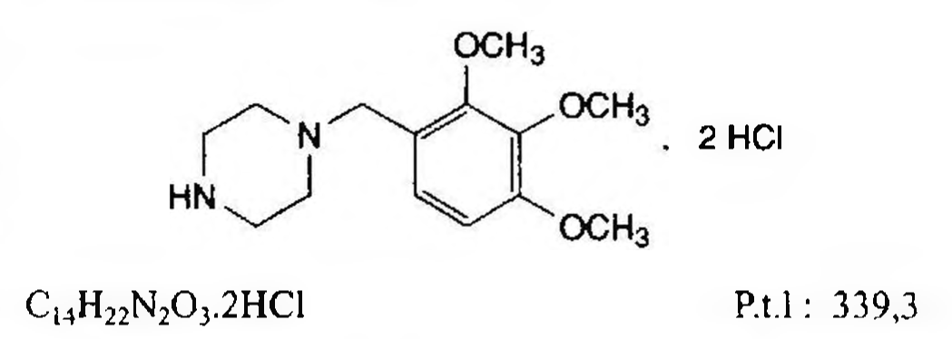

(Hình 11.854.1)

Trimetazidin hydroclorid là 1-(2,3,4-trimethoxybenzyl) piperazin dihydroclorid, phải chứa từ 98,5 % đến 101,5 % C14H22N2O3.2HCl, tính theo chất đã làm khô.

Tính chất

Bột kết tinh màu trắng hay gần như trắng, hút ẩm nhẹ. Dễ tan trong nước, hơi tan trong ethanol 96 %.

Định tính

A. Phổ hấp thụ hồng ngoại (Phụ lục 4.2) của chế phẩm phải phù hợp với phổ hấp thụ hồng ngoại đối chiếu của trimetazidin dihydroclorid.

B. Hòa tan 25 mg chế phẩm trong 5 ml nước, lấy 2 ml dung dịch thu được để tiến hành phản ứng (A) của clorid (Phụ lục 8.1).

Độ trong và màu sắc của dung dịch

Hòa tan 1,0 g chế phẩm trong nước và pha loãng thành 10 ml với cùng dung môi.

Dung dịch thu được phải trong (Phụ lục 9.2) và có màu không được đậm màu hơn màu mẫu VN6 (Phụ lục 9.3, phương pháp 2).

Tạp chất liên quan

Phương pháp sắc ký lỏng (Phụ lục 5.3). Pha động A: Methanol - dung dịch natri heptansulphonat 2,87 g/l được chỉnh đến pH 3,0 bằng dung dịch acid phosphoric 25 %. (357 : 643).

Pha động B: Methanol

Dung dịch thử: Hòa tan 0,200 g chế phẩm trong nước và pha loãng thành 50,0 ml với cùng dung môi.

Dung dịch đối chiếu (1): Hòa tan 20,0 mg trimetazidin chuẩn dùng cho thử tính phù hợp của hệ thống trong nước và pha loãng tới 5,0 ml với cùng dung môi.

Dung dịch đối chiếu (2): Pha loãng 2,0 ml dung dịch thử thành 100,0 ml với nước. Pha loãng 5,0 ml dung dịch này thành 100,0 ml với cùng dung môi.

Dung dịch đối chiếu (3): Pha loãng 25,0 ml dung dịch đối chiếu (2) thành 50,0 ml bằng nước.

Điều kiện sắc ký:

Cột kích thước (15 cm x 4,6 mm) được nhồi pha tĩnh là các hạt octadecylsilyl silica gel hình cầu dùng cho sắc ký (5 µm).

Nhiệt độ cột: 30 °C.

Detector quang phổ tử ngoại đặt ở bước sóng 240 nm. Tốc độ dòng: 1.2 ml/min.

Thể tích tiêm: 10 µl.

Cách tiến hành:

Tiến hành sắc ký với chương trình pha động như sau:

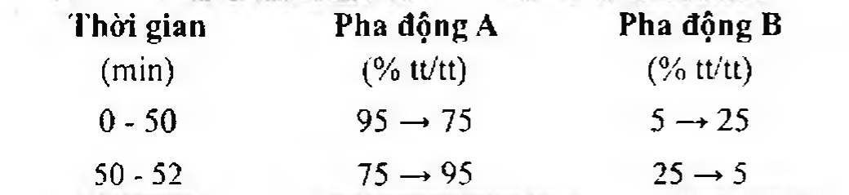

(Hình 11.854.2)

Cân bằng cột với pha động có thành phần ban đầu trong thời gian ít nhất 1 h.

Tiêm mẫu trắng, dung dịch thử và dung dịch đối chiếu (1), (2) và (3).

Thời gian lưu tương đối so với trimetazidin (thời gian lưu khoảng 25 min) của tạp chất D khoảng 0,2; tạp chất C khoảng 0,4; tạp chất H khoảng 0,6; tạp chất A và tạp chất

I khoảng 0,9; tạp chất E khoảng 0,95; tạp chất F khoảng 1,4; tạp chất B khoảng 1,8.

Tính phù hợp của hệ thống:

Tỷ số đỉnh - hõm (Hpt/Hv): Ít nhất bằng 3,0. Trong đó Hpt là chiều cao của pic tạp chất E so với đường nền; Hv là chiều cao so với đường nền của điểm thấp nhất của đường cong phân tách giữa pic tạp chất E khỏi pic chính thu được trên sắc ký đồ dung dịch đối chiếu (1).

Tỷ số tín hiệu - nhiễu: Phép thử chỉ có giá trị khi pic chính trên sắc ký đồ thu được từ dung dịch đối chiếu (3) có giá trị tỉ số giữa tín hiệu và nhiễu đường nền ít nhất là 10.

Giới hạn:

Hệ số hiệu chỉnh: Để tính toán hàm lượng các tạp chất, nhân diện tích pic của các tạp chất sau với hệ số hiệu chỉnh tương ứng. Tạp chất B có hệ số hiệu chỉnh bằng 0,55; tạp chất C có hệ số hiệu chỉnh bằng 0,37; Tạp chất F có hệ số hiệu chỉnh bằng 0,7.

Từng tạp chất A, B, C, D, E, F, H, I, mỗi tạp có diện tích pic đã hiệu chỉnh, nếu cần, không được lớn hơn diện tích pic chính trên sắc ký đồ thu được của dung dịch đối chiếu (2) (0,1%).

Từng tạp chất khác, mỗi tạp có diện tích pic không được lớn hơn diện tích pic chính trên sắc ký đồ thu được của dung dịch đối chiếu (2) (0,1 %).

Tổng diện tích các pic tạp chất không được lớn hơn 2 lần diện tích pic chính trên sắc ký đồ thu được của dung dịch đối chiếu (2) (0,2 %).

Bỏ qua các pic có diện tích nhỏ hơn diện tích pic chính trên sắc ký đồ thu được của dung dịch đối chiếu (3) (0,05 %).

Ghi chú:

Tạp chất A: 1-(3,4,5-trimethoxybenzyl)piperazin,

Tạp chất E: 1-(2,4,5-trimethoxybenzyl)piperazin,

Tạp chất F: 1-(2,4,6-trimethoxybenzyl)piperazin,

Tạp chất B: 1,4-bis(2,3,4-trimethoxybenzyl)piperazin,

Tạp chất C: 2,3,4-trimethoxybenzaldehyd,

Tạp chất D: (2,3,4-trimethoxyphenyl)methanol,

Tạp chất G: Piperazin,

Tạp chất H: Ethyl 4-(2,3,4-trimethoxybenzyl)piperazin-1-carboxylat,

Tạp chất I: 1-methyl-4-(2,3,4-trimethoxybenzyl)piperazin (N-methyl trimetazidin).

Piperazin (tạp chất G)

Không được quá 0,1 % (tính theo piperazin khan). Phương pháp sắc ký lớp mỏng (Phụ lục 5.4).

Bản mỏng: Silica gel GF254.

Dung môi khai triển: Amoniac - ethanol 96 % (20 : 80).

Dung dịch thử: Hòa tan 0,10 g chế phẩm trong methanol (TT) và pha loãng thành 10 ml với cùng dung môi.

Dung dịch đối chiếu: Hòa tan 22,6 mg piperazin hydrat (TT) trong methanol (TT) và pha loãng thành 100 ml với cùng dung môi. Pha loãng 10 ml dung dịch này thành 100 ml với methanol (TT).

Cách tiến hành: Chấm riêng biệt lên bản mỏng 10 µl mỗi dung dịch trên. Triển khai sắc ký đến khi dung môi đi được khoảng 2/3 bản mỏng. Lấy bản sắc ký ra và sấy khô bản mỏng ở 100 °C đến 105 °C trong 30 min. Phun thuốc thử iodoplatinat (TT). Trên sắc ký đồ của dung dịch thử, vết tương ứng với piperazin không được đậm hơn vết chính thu được trên sắc ký đồ của dung dịch đối chiếu.

Mất khối lượng do làm khô

Không được quá 2,5 % (Phụ lục 9.6). (1,000 g, 105 °C, phosphor pentoxyd, áp suất không quá 15 kPa).

Tro sulfat

Không được quá 0,1 % (Phụ lục 9.9, phương pháp 2). Dùng 1.0 g chế phẩm.

Định lượng

Hòa tan 0,120 g chế phẩm trong 50 ml nước. Thêm 1 ml acid nitric (TT) và chuẩn độ bằng dung dịch bạc nitrat 0,1 N (CĐ), xác định điểm kết thúc bằng phương pháp chuẩn độ đo điện thế (Phụ lục 10.2).

1 ml dung dịch bạc nitrat 0,1 N (CĐ) tương đương với 16,96 mg C14H22N2O3.2HCl

Bảo quản

Đựng trong bao bì kín. Loại thuốc

Thuốc giãn mạch. Chế phẩm

Viên nén.

</break>

11.855. VIÊN NÉN TRIMETAZIDIN

Tabellae Trimetazidini

Là viên nén chứa trimetazidin hydroclorid.

Chế phẩm phải đáp ứng các yêu cầu trong chuyên luận “Thuốc viên nén” (Phụ lục 1.20) và các yêu cầu sau đây:

Hàm lượng trimetazidin hydroclorid, C₈H₁₁N₃O₃.2HCl, từ 94,0 % đến 106,0 % so với lượng ghi trên nhãn.

Định tính

A. Lắc một lượng bột viên đã nghiền mịn tương đương khoảng 10 mg trimetazidin hydroclorid với 10 ml hỗn hợp ethanol 95 % - nước (3: 1), lọc. Bốc hơi dịch lọc đến khô trên cách thủy. Hòa tan cắn bằng 2 ml nước. Lấy 1 ml dung dịch thu được, thêm 1 ml dung dịch p-benzoquinon (TT), đun sôi khoảng 2 - 3 min, để nguội, xuất hiện màu đỏ.

B. Trong mục Định lượng, trên sắc ký đồ thu được của dung dịch thử phải có pic có thời gian lưu tương ứng với thời gian lưu của pic chính trên sắc ký đồ của dung dịch chuẩn.

Độ đồng đều hàm lượng (Phụ lục 11.2)

Phương pháp sắc ký lỏng (Phụ lục 5.3). Pha động, điều kiện sắc ký và cách tiến hành như mô tả trong mục Định lượng.

Dung dịch thử: Cho một viên vào một bình định mức dung tích 100 ml, thêm khoảng 70 ml hỗn hợp ethanol - dung dịch acid hydrocloric 0,1 M (1 : 1), lắc đến khi viên rã hoàn toàn, lắc siêu âm khoảng 10 min, thêm cùng dung môi tới vạch, lắc đều, lọc. Pha loãng 5,0 ml dịch lọc thành 100,0 ml với dung dịch acid hydrocloric 0,1 M (TT).

Dung dịch chuẩn: Cân chính xác một lượng trimetazidin hydroclorid chuẩn tương đương với lượng trimetazidin có trong một viên và chuyển vào bình định mức 100 ml, thêm khoảng 70 ml hỗn hợp ethanol - dung dịch acid hydrocloric 0,1 M (1 : 1), lắc siêu âm khoảng 10 min, thêm cùng dung môi tới vạch, lắc đều, lọc. Pha loãng 5,0 ml dịch lọc thành 100,0 ml với dung dịch acid hydrocloric 0,1 M (TT).

Độ hòa tan (Phụ lục 11.4)

Thiết bị: Kiểu cánh khuấy. Môi trường hòa tan: 900 ml nước.

Tốc độ quay: 50 r/min.

Thời gian: 45 min.

Cách tiến hành:

Dung dịch thử: Sau thời gian hòa tan quy định, lấy một phần dịch hòa tan, lọc, bỏ dịch lọc đầu. Pha loãng dịch lọc với dung dịch acid hydrocloric 0,1 M (TT) để được dung dịch có nồng độ trimetazidin hydroclorid khoảng 10 µg/ml.

Dung dịch chuẩn: Cân chính xác khoảng 20,0 mg trimetazidin hydroclorid chuẩn cho vào bình định mức 100 ml, hòa tan và thêm môi trường hòa tan vừa đủ 100,0 ml, pha loãng 5,0 ml dung dịch thu được thành 100,0 ml với dung dịch acid hydrocloric 0,1 M (TT).

Tiến hành phương pháp sắc ký lỏng (Phụ lục 5.3) với pha động, điều kiện sắc ký như mô tả trong mục Định lượng.

Tiến hành sắc ký lần lượt với dung dịch chuẩn và dung dịch thử. Tính lượng trimetazidin hydroclorid, C₈H₁₁N₃O₃.2HCl, đã hòa tan trong mỗi viên.

Yêu cầu: Không ít hơn 80 % (Q) lượng trimetazidin hydroclorid, C₈H₁₁N₃O₃.2HCl, so với lượng ghi trên nhãn được hòa tan trong 45 min.

Định lượng

Phương pháp sắc ký lỏng (Phụ lục 5.3). Pha động: Dung dịch kali dihydrophosphat 0,05 M điều chỉnh đến pH 3,0 bằng acid phosphoric - methanol (11 : 3). Điều chỉnh tỷ lệ nếu cần.

Dung dịch thử: Cân 20 viên, tính khối lượng trung bình và nghiền thành bột mịn. Cân chính xác một lượng bột viên tương ứng với khoảng 20 mg trimetazidin hydroclorid vào bình định mức 100 ml, thêm khoảng 70 ml hỗn hợp gồm ethanol - dung dịch acid hydrocloric 0,1 M (1 : 1), lắc siêu âm trong 10 min, thêm cùng dung môi vừa đủ tới vạch, lắc đều, lọc. Pha loãng 5,0 ml dịch lọc thành 100,0 ml với dung dịch acid hydrocloric 0,1 M (TT).

Dung dịch chuẩn: Cân chính xác 20,0 mg trimetazidin hydroclorid chuẩn và chuyển vào bình định mức 100 ml, hòa tan bằng hỗn hợp ethanol - dung dịch acid hydrocloric 0,1 M (1: 1) và thêm cùng dung môi vừa đủ tới vạch, lắc đều. Pha loãng 5,0 ml dung dịch thu được thành 100,0 ml với dung dịch acid hydrocloric 0,1 M (TT).

Điều kiện sắc ký:

Cột kích thước (15 cm x 4,6 mm) chứa pha tĩnh C₁₈ (5 µm).

Nhiệt độ cột: 40 °C.

Detector quang phổ tử ngoại đặt ở bước sóng 230 nm.

Tốc độ dòng: 1,0 ml/min, điều chỉnh tốc độ dòng để thời gian lưu của trimetazidin hydroclorid khoảng 7 min.

Thể tích tiêm: 20 µl.

Cách tiến hành:

Kiểm tra tính phù hợp của hệ thống sắc ký: Tiến hành sắc ký với dung dịch chuẩn, hệ số đối xứng thu được từ pic chính trimetazidin hydroclorid không lớn hơn 1,5; hiệu lực cột xác định trên pic chính trimetazidin hydroclorid không ít hơn 5000 đĩa lý thuyết; độ lệch chuẩn tương đối của các diện tích đáp ứng từ 6 lần tiêm lặp lại không lớn hơn 2,0 %.

Tiến hành sắc ký lần lượt đối với dung dịch chuẩn và dung dịch thử.

Tính hàm lượng trimetazidin hydroclorid, C₈H₁₁N₃O₃.2HCl, có trong chế phẩm dựa vào diện tích pic thu được từ sắc ký đồ của dung dịch thử, dung dịch chuẩn và hàm lượng C₈H₁₁N₃O₃.2HCl trong trimetazidin hydroclorid chuẩn.

Bảo quản

Trong bao bì kín, nơi khô mát. Loại thuốc

Thuộc giãn mạch. Hàm lượng thường dùng 20 mg.

</break>

11.856. TRIMETHOPRIM

Trimethoprimum

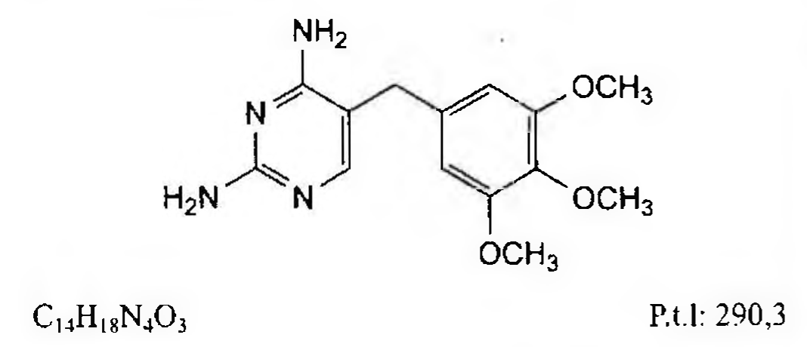

(Hình 11.856.1)

Trimethoprim là 5-(3,4,5-trimethoxybenzyl)pyrimidin-2,4-diamin, phải chứa từ 98,5 % đến 101,0 % C₁₄H₁₈N₄O₃, tính theo chế phẩm đã làm khô.

Tính chất

Bột trắng hoặc trắng hơi vàng. Rất khó tan trong nước, khó tan trong ethanol 96 %.

Định tính

Có thể chọn một trong hai nhóm định tính sau: Nhóm I: A.

Nhóm II: B, C, D.

A. Phổ hấp thụ hồng ngoại (Phụ lục 4.2) của chế phẩm phải phù hợp với phổ hấp thụ hồng ngoại của trimethoprim chuẩn. Chuẩn bị mẫu đo dạng đĩa nén.

B. Hòa tan 20 mg chế phẩm trong dung dịch natri hydroxyd 0,1 M (TT) và pha loãng thành 100,0 ml với cùng dung môi. Pha loãng 1,0 ml dung dịch thu được thành 10,0 ml bằng dung dịch natri hydroxyd 0,1 M (TT). Tiến hành đo phổ hấp thụ tử ngoại (Phụ lục 4.1) của dung dịch thu được trong khoảng 230 nm đến 350 nm. Dung dịch cho một cực đại hấp thụ ở 257 nm và A (1 %, 1 cm) ở bước sóng cực đại từ 240 đến 250.

C. Điểm chảy của chế phẩm phải từ 199 °C đến 203 °C (Phụ lục 6.7).

D. Hòa tan khoảng 25 mg chế phẩm trong 5 ml dung dịch acid sulfuric 0,005 M (TT) (đun nóng nếu cần), thêm 2 ml dung dịch kali permanganat 1 % trong dung dịch natri hydroxyd 0,1 M (TT). Đun sôi và cho vào dung dịch này 0,4 ml dung dịch formaldehyd (TT). Trộn đều, thêm 1 ml dung dịch acid sulfuric 0,5 M (TT), trộn và đun sôi. Làm lạnh và lọc. Thêm vào dịch lọc 2 ml methylen clorid (TT), lắc mạnh. Lớp dung môi hữu cơ có huỳnh quang xanh lục khi quan sát dưới ánh sáng tử ngoại ở bước sóng 365 nm.

Màu sắc của dung dịch

Hòa tan 0,5 g chế phẩm trong 10 ml hỗn hợp methylen clorid - methanol - nước (5: 4,5: 1).

Dung dịch thu được không được có màu đậm hơn màu mẫu VN₆ (Phụ lục 9.3, phương pháp 2).

Tạp chất liên quan

A. Phương pháp sắc ký lỏng (Phụ lục 5.3). Pha động: Methanol - dung dịch natri perclorat 1,4 g được điều chỉnh đến pH 3,6 bằng acid phosphoric (30 : 70).

Dung dịch thử: Hòa tan 25,0 mg chế phẩm trong pha động và pha loãng thành 25,0 ml với cùng dung môi.

Dung dịch đối chiếu (1): Pha loãng 1,0 ml dung dịch thử thành 200,0 ml bằng pha động.

Dung dịch đối chiếu (2): Hòa tan một lọ trimethoprim chuẩn dùng để kiểm tra tính phù hợp của hệ thống (chứa tạp chất E) trong 1 ml pha động.

Điều kiện sắc ký:

Cột kích thước (25 cm x 4,0 mm) được nhồi pha tĩnh base-deactivated octadecylsilyl silica gel dùng cho sắc ký (5 µm).

Detector quang phổ tử ngoại đặt ở bước sóng 280 nm.

Tốc độ dòng: 1,3 ml/min.

Thể tích tiêm: 20 µl.

Cách tiến hành:

Tiến hành sắc ký với thời gian gấp 11 lần thời gian lưu của trimethoprim.

Thời gian lưu tương đối so với trimethoprim (thời gian lưu khoảng 8 min): Tạp chất C khoảng 0,8; tạp chất E khoảng 0,9; tạp chất A khoảng 1,5; tạp chất D khoảng 2,0; tạp chất G khoảng 2,1; tạp chất B khoảng 2,3; tạp chất J khoảng 2,7; tạp chất F khoảng 4,0.

Kiểm tra tính phù hợp của hệ thống: Trên sắc ký đồ của dung dịch đối chiếu (2), độ phân giải giữa pic của tạp chất E và pic của trimethoprim ít nhất là 2,5.

Giới hạn:

Hệ số hiệu chỉnh: Để tính hàm lượng, nhân diện tích pic của các tạp chất sau với hệ số hiệu chỉnh tương ứng: Tạp chất B là 0,43; tạp chất E là 0,53: tạp chất J là 0,66.

Tạp chất bất kỳ: Với mỗi tạp chất, diện tích pic đã hiệu chỉnh, nếu cần, không được lớn hơn 0,2 lần diện tích pic chính trên sắc ký đồ của dung dịch đối chiếu (1) (0,1 %).

Tổng diện tích pic của tất cả các tạp chất không được lớn hơn 0,4 lần diện tích pic chính thu được trên sắc ký đồ của dung dịch đối chiếu (1) (0,2 %).

Bỏ qua những pic có diện tích nhỏ hơn 0,04 lần diện tích pic chính thu được trên sắc ký đồ của dung dịch đối chiếu (1) (0,02 %) và bỏ qua pic tương ứng với pic tạp chất H (thời gian lưu tương đối so với trimethoprim khoảng 10,3).

B. Phương pháp sắc ký lỏng (Phụ lục 5.3).

Pha động: Hòa tan 1,14 g natri hexan sulfonat (TT) trong 600 ml dung dịch kali dihydrophosphat 1,36 % (TT) và điều chỉnh đến pH 3,1 bằng acid phosphoric (TT). Trộn đều dung dịch thu được với 400 ml methanol (TT).

Dung dịch thử: Hòa tan 25,0 mg chế phẩm trong pha động và pha loãng thành 25,0 ml với cùng dung môi.

Dung dịch đối chiếu (1): Pha loãng 1,0 ml dung dịch thử thành 200,0 ml bằng pha động.

Dung dịch đối chiếu (2): Hòa tan 5,0 mg trimethoprim chuẩn và 5,0 mg tạp chất B chuẩn của trimethoprim trong pha động và pha loãng thành 100,0 ml với cùng dung môi.

Điều kiện sắc ký:

Cột kích thước (25 cm x 4,0 mm) được nhồi pha tĩnh nurii silica gel dùng cho sắc ký (5 µm), với diện tích bề mặt riêng 350 m²/g và đường kính lỗ xốp là 10 nm.

Detector quang phổ tử ngoại đặt ở bước sóng 280 nm.

Tốc độ dòng: 0,8 ml/min.

Thể tích tiêm: 20 µl.

Cách tiến hành:

Tiến hành sắc ký với thời gian gấp 6 lần thời gian lưu của trimethoprim.

Thời gian lưu tương đối so với trimethoprim (thời gian lưu khoảng 4 min): Tạp chất H khoảng 1,8; tạp chất I khoảng 4,9.

Kiểm tra tính phù hợp của hệ thống: Trên sắc ký đồ của dung dịch đối chiếu (2), độ phân giải giữa pic của trimethoprim và pic của tạp chất B ít nhất là 2,0.

Giới hạn:

Hệ số hiệu chỉnh: Để tính hàm lượng, nhân diện tích pic của các tạp chất sau với hệ số hiệu chỉnh tương ứng: Tạp chất H là 0,50; tạp chất I là 0,28.

Tạp chất bất kỳ: Với mỗi tạp chất, diện tích pic đã hiệu chỉnh, nếu cần, không được lớn hơn 0,2 lần diện tích pic chính trên sắc ký đồ của dung dịch đối chiếu (1) (0,1 %).

Tổng diện tích pic của tất cả các tạp chất không được lớn hơn 0,4 lần diện tích pic chính thu được trên sắc ký đồ của dung dịch đối chiếu (1) (0,2 %).

Bỏ qua những pic có diện tích nhỏ hơn 0,04 lần diện tích pic chính thu được trên sắc ký đồ của dung dịch đối chiếu (1) (0,02 %) và bỏ qua pic tạp chất B (thời gian lưu tương đối so với trimethoprim khoảng 1,3).

Ghi chú.

Tạp chất A: α-methyl-5-(3,4,5-trimethoxybenzyl)pyrimidin-2,4- diamin.

Tạp chất B: (2,4-diaminopyrimidin-5-yl)(3,4,5-trimethoxyphenyl) methanon.

Tạp chất C: (RS)-(2,4-diaminopyrimidin-5-yl)(3,4,5-trimethoxyphenyl) methanol.

Tạp chất D: 2-amino-5-(3,4,5-trimethoxybenzyl)pyrimidin-4-ol.

Tạp chất E: 4-amino-5-(3,4,5-trimethoxybenzyl)pyrimidin-2-ol.

Tạp chất F: 5-(3-bromo-4,5-dimethoxybenzyl)pyrimidin-2,4- diamin.

Tạp chất G: 5-(4-ethoxy-3,5-dimethoxybenzyl)pyrimidine-2,4- diamin.

Tạp chất H: Methyl 3,4,5-trimethoxybenzoat.

Tạp chất J: Acid 3,4,5-trimethoxybenzoic.

Tạp chất I: 3-(phenylamino)-2-(3,4,5-trimethoxybenzyl)prop-2- enenitril.

Tạp chất K

Phương pháp sắc ký khí (Phụ lục 5.2). Dung dịch thử: Hòa tan 0,500 g chế phẩm trong 35,0 ml dung dịch đệm citrat pH 5,0 (TT), thêm 10,0 ml N,1-dimethylethyl

methyl ether (TT), lắc kỹ và ly tâm 10 min. Dùng lớp trên.

Dung dịch đối chiếu: Pha loãng 5,0 ml acid hydrocloric (TT) thành 50,0 ml bằng nước, thêm 12,5 mg anilin (TT) và lắc kỹ. Thêm 10,0 ml dung dịch thu được và 10,0 ml 1,1-dimethylethyl methyl ether (TT) vào 35 ml dung dịch đệm citrat pH 5,0 (TT), lắc kỹ và ly tâm 10 min. Dùng lớp trên.

Điều kiện sắc ký:

Cột silica nung chảy, kích thước (30 m x 0,53 mm) được phủ pha tĩnh là poly(dimethyl)siloxan (độ dày phim 3 m).

Khí mang: Heli dùng cho sắc ký.

Tốc độ dòng: 12 ml/min.

Nhiệt độ: Cột 80 °C, buồng tiêm 230 °C, detector 270 °C.

Detector: Nitrogen-phosphor.

Thể tích tiêm: 3 ml.

Thời gian tiến hành sắc ký: 15 min.

Cách tiến hành:

Kiểm tra tính phù hợp của hệ thống: Trên sắc ký đồ của dung dịch đối chiếu, độ lệch chuẩn tương đối của 6 lần tiêm không được lớn hơn 5,0 %.

Giới hạn:

Tạp chất K: Diện tích pic tạp chất K không được lớn hơn diện tích pic tương ứng trên sắc ký.

độ của dung dịch đối chiếu (5 phần triệu).

Chỉ chủ:

Tạp chất K: Anilin.

Kim loại nặng

Không được quá 20 phần triệu (Phụ lục 9.4.8). Lấy 1,0 g chế phẩm tiến hành thử theo phương pháp 3.

Dùng 2 ml dung dịch chì mẫu 10 phần triệu Pb (TT) để chuẩn bị mẫu đối chiếu.

Mất khối lượng do làm khô

Không được quá 1,0 % (Phụ lục 9.6). (1,000 g; 105 °C).

Tro sulfat

Không được quá 0,1 % (Phụ lục 9.9, phương pháp 2). Dùng 1,0 g chế phẩm.

Định lượng

Hòa tan 0,250 g chế phẩm trong 50 ml acid acetic khan (TT). Chuẩn độ bằng dung dịch acid percloric 0,1 N (CĐ).

Xác định điểm kết thúc bằng phương pháp đo điện thế (Phụ lục 10.2).

1 ml dung dịch acid percloric 0,1 N (CĐ) tương đương với

Loại thuốc

Kháng sinh. Chế phẩm

Viên nén, viên nén phối hợp với sulfamethoxazol.

</break>

11.857. VIÊN NÉN COTRIMOXAZOL

Tabellae Cotrimoxazoli

Viên nén cotrimoxazol là viên nén chứa trimethoprim và sulfamethoxazol theo tỷ lệ 1 : 5 theo khối lượng.

Chế phẩm phải đáp ứng các yêu cầu trong chuyên luận “Thuốc viên nén” (Phụ lục 1.20) và các yêu cầu sau đây:

Hàm lượng trimethoprim, C₁₄H₁₈N₄O₃, từ 93,0 % đến 107,0 % so với lượng ghi trên nhãn.

Hàm lượng sulfamethoxazol, C₁₀H₁₁N₃O₃S, từ 93,0 % đến 107,0 % so với lượng ghi trên nhãn.

Định tính

A. Phương pháp sắc ký lớp mỏng (Phụ lục 5.4). Bản mỏng: Silica gel G.

Dung môi khai triển: Cloroform - methanol - dimethyl formamid (100: 10: 5).

Dung dịch thử: Lắc một lượng bột viên tương đương 0,4 g sulfamethoxazol với 20 ml methanol (TT) và lọc.

Dung dịch đối chiếu (1): Dung dịch sulfamethoxazol chuẩn 0,4 % trong methanol (TT).

Dung dịch đối chiếu (2): Dung dịch trimethoprim chuẩn 0,08 % trong methanol (TT).

Cách tiến hành: Chấm riêng biệt lên bản mỏng 5 µl mỗi dung dịch trên. Sau khi triển khai sắc ký, để khô bản mỏng ở nhiệt độ phòng và phun thuốc thử kali iodobismuthat loãng (TT). Nếu chưa quan sát được các vết sắc ký, sấy bản mỏng ở 100 °C trong 5 đến 10 min. Trên sắc ký đồ, dung dịch thử cho hai vết chính, một vết tương ứng với vết thu được từ dung dịch đối chiếu (1) và vết kia tương ứng với vết thu được từ dung dịch đối chiếu (2).

B. Trong phần Định lượng, hai pic chính trên sắc ký đồ của dung dịch thử phải có thời gian lưu tương ứng với thời gian lưu của hai pic chính trên sắc ký đồ của dung dịch chuẩn.

Độ hòa tan (Phụ lục 11.4)

Môi trường hòa tan: 900 mL acid hydrocloric 0,1 M (TT). Thiết bị: Kiểu cánh khuấy.

Tốc độ quay: 75 r/min.

Thời gian: 60 min.

Cách tiến hành: Sau thời gian hòa tan qui định, lấy một phần dịch hòa tan, lọc, bỏ. Pha loãng dịch lọc thu được tới nồng độ thích hợp với pha động (nếu cần). Tiến hành định lượng trimethoprim và sulfamethoxazol hòa tan bằng phương pháp sắc ký lỏng (Phụ lục 5.3) với pha động, điều kiện sắc ký và dung dịch chuẩn như phần Định lượng.

Yêu cầu:

Không ít hơn 70 % (Q) lượng trimethoprim, C₁₄H₁₈N₄O₃, so với lượng ghi trên nhãn được hòa tan trong 60 min.

Không ít hơn 70 % (Q) lượng sulfamethoxazol, C₁₀H₁₁N₃O₃S, so với lượng ghi trên nhãn được hòa tan trong 60 min.

Định lượng

Phương pháp sắc ký lỏng (Phụ lục 5.3).

Pha động: Trộn 1400 ml nước, 400 ml acetonitril (TT) và 2,0 ml triethylamin (TT) trong một bình dung tích 2000 ml.

Để cân bằng ở nhiệt độ phòng, điều chỉnh đến pH 5,9 ± 0,1 bằng dung dịch natri hydroxyd 0,2 M (TT) hoặc dung dịch acid acetic 12% (TT), thêm nước vừa đủ 2000 ml, lắc đều.

Dung dịch chuẩn: Hòa tan một lượng chính xác trimethoprim chuẩn và sulfamethoxazol chuẩn trong methanol (TT) để thu được dung dịch chuẩn gốc có nồng độ lần lượt là 0,32 mg/ml và 1,6 mg/ml. Pha loãng 5,0 ml dung dịch chuẩn gốc thành 50,0 ml bằng pha động, lắc đều để thu được dung dịch chuẩn có nồng độ trimethoprim và sulfamethoxazol lần lượt là 0,032 mg/ml và 0,16 mg/ml.

Dung dịch thử: Cân 20 viên, xác định khối lượng trung bình viên, nghiền thành bột mịn. Cân chính xác một lượng bột viên tương ứng với khoảng 160 mg sulfamethoxazol vào bình định mức 100 ml. Thêm 50 ml methanol (TT), siêu âm khoảng 5 min. Để cân bằng ở nhiệt độ phòng, thêm methanol (TT) đến vạch, lắc đều, lọc. Hút 5,0 ml dịch lọc vào bình định mức 50 ml, thêm pha động đến vạch, lắc đều. Lọc qua màng lọc 0,45 µm.

Điều kiện sắc ký:

Cột kích thước (25 cm x 4,6 mm) được nhồi pha tĩnh C18 (3 µm đến 10 µm).

Detector quang phổ tử ngoại đặt ở bước sóng 254 nm.

Tốc độ dòng: 2,0 ml/min.

Thể tích tiêm: 20 µl.

Cách tiến hành:

Kiểm tra tính phù hợp của hệ thống sắc ký: Tiến hành sắc ký đối với dung dịch chuẩn, thứ tự rửa giải lần lượt là trimethoprim rồi đến sulfamethoxazol; hệ số phân giải giữa trimethoprim và sulfamethoxazol không nhỏ hơn 5,0; hệ số đối xứng của các pic trimethoprim và sulfamethoxazol không lớn hơn 2,0 và độ lệch chuẩn tương đối của diện tích pic trimethoprim và sulfamethoxazol từ các lần tiêm lặp lại dung dịch chuẩn không lớn hơn 2,0 %.

Tiến hành sắc ký lần lượt đối với dung dịch chuẩn và dung dịch thử.

Tính hàm lượng trimethoprim, C₁₄H₁₈N₄O₃ và sulfamethoxazol, C₁₀H₁₁N₃O₃S, có trong một đơn vị chế phẩm dựa vào diện tích pic thu được từ sắc ký đồ của dung dịch thử, dung dịch chuẩn và hàm lượng C₁₄H₁₈N₄O₃ của trimethoprim chuẩn và C₁₀H₁₁N₃O₃S của sulfamethoxazol chuẩn.

Bảo quản

Trong bao bì kín, tránh ánh sáng. Loại thuốc

Kháng sinh. Hàm lượng thường dùng 80 mg trimethoprim và 400 mg sulfamethoxazol.

</break>

11.858. VALPROAT NATRI

Valproas natrii

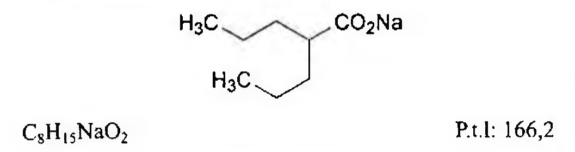

(Hình 11.858.1)

Valproat natri là 2-propylpentanoat natri, phải chứa từ 98,5 % đến 101,0 % C₈H₁₅NaO₂, tính theo chế phẩm đã làm khô.

Tính chất

Bột kết tinh màu trắng hoặc gần như trắng, đa hình, dễ hút ẩm. Rất tan trong nước, dễ tan trong ethanol 96 %.

Định tính

A. Phổ hấp thụ hồng ngoại (Phụ lục 4.2) của chế phẩm phải phù hợp với phổ hấp thụ hồng ngoại của valproat natri chuẩn.

Nếu phổ hồng ngoại ở trạng thái rắn của mẫu thử khác với phổ hồng ngoại của valproat natri chuẩn thì ghi phổ mới bằng cách nhỏ 50 µl dung dịch chế phẩm 10 % trong methanol (TT) lên đĩa kali bromid (TT), bốc hơi dung môi trong chân không. Tiến hành đo ngay.

B. Dung dịch S: Hòa tan 1,25 g chế phẩm trong 20 ml nước cất trong một bình gạn, thêm 5 ml dung dịch acid nitric loãng (TT), lắc. Để yên hỗn hợp trong 12 h. Sử dụng lớp nước ở dưới.

2 ml dung dịch S phải cho phản ứng của natri (Phụ lục 8.1).

Độ trong và màu sắc của dung dịch

Hòa tan 2,0 g chế phẩm trong nước và pha loãng thành

10 ml với cùng dung môi. Dung dịch thu được không đục hơn hỗn dịch đối chiếu II (Phụ lục 9.2) và không đậm màu hơn dung dịch màu đối chiếu V₆ (Phụ lục 9.3).

Giới hạn acid - kiềm

Hòa tan 1,0 g chế phẩm trong 10 ml nước. Thêm 0,1 ml dung dịch phenolphthalein (TT) làm chỉ thị. Màu của chỉ thị phải thay đổi khi thêm không quá 0,75 ml dung dịch acid hydrocloric 0,1 N (CĐ) hay dung dịch natri hydroxyd 0,1 N (CĐ).

Tạp chất liên quan

Phương pháp sắc ký khí (Phụ lục 5.2). Dung dịch thử: Hoà tan 0,500 g chế phẩm trong 10 ml nước. Thêm 5 ml dung dịch acid sulfuric loãng (TT) và lắc 3 lần mỗi lần với 20 ml heptan (TT). Tập hợp lấy lớp trên và pha loãng thành 100,0 ml bằng heptan (TT).

Dung dịch đối chiếu (1): Hòa tan 5 mg acid valproic chuẩn dùng để kiểm tra tính phù hợp của hệ thống (có chứa tạp chất K) trong 1,0 ml heptan (TT).

Dung dịch đối chiếu (2): Pha loãng 1,0 ml dung dịch thử thành 100,0 ml với heptan (TT).

Điều kiện sắc ký:

Cột mao quản kích thước (30 m x 0,32 mm) làm bằng Silica nung chảy được phủ pha tĩnh macrogol 20 000 2-nitrotere- phthalar (phim dày 0,5 µm).

Khí mang: Heli dùng cho sắc ký.

Tốc độ dòng: 8 ml/min.

Chương trình nhiệt độ như sau:

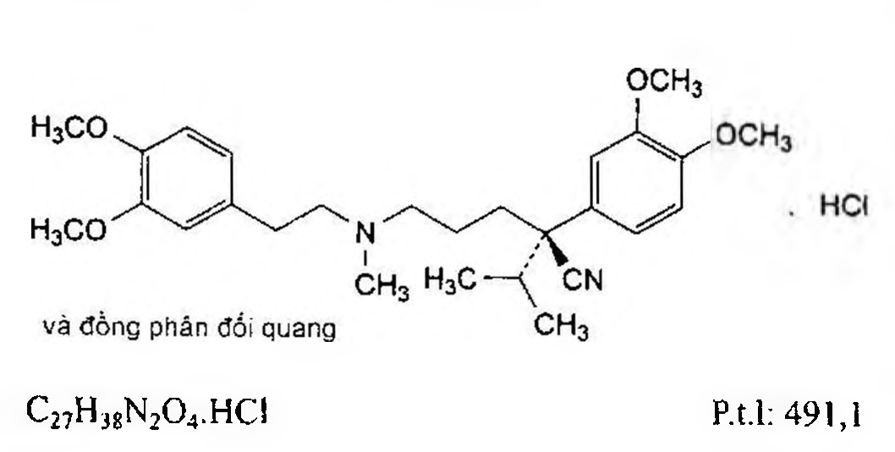

(Hình 11.858.2)

Detector ion hóa ngọn lửa.

Thể tích tiêm: 1 µl.

Cách tiến hành:

Tiến hành sắc ký với các dung dịch thử, dung dịch đối chiếu (1) và (2).

Thời gian lưu tương đối so với acid valproic (thời gian lưu khoảng 17 min) của tạp chất K khoảng 0,97.

Kiểm tra tính phù hợp của hệ thống: Trên sắc ký đồ của dung dịch đối chiếu (1), độ phân giải giữa pic của tạp chất

K với pic của acid valproic ít nhất là 2,0. Giới hạn: Trên sắc ký đồ của dung dịch thử:

Tạp chất K: Diện tích pic tạp chất K không được lớn hơn 0,15 lần diện tích pic chính thu được trên sắc ký đồ của dung dịch đối chiếu (2) (0,15 %).

Các tạp chất khác: Diện tích pic của mỗi tạp chất không được lớn hơn 0,05 lần diện tích pic chính thu được trên sắc ký đồ của dung dịch đối chiếu (2) (0,05 %).

Tổng diện tích pic của tất cả các tạp chất không được lớn hơn 0,2 lần diện tích pic chính thu được trên sắc ký đồ của dung dịch đối chiếu (2) (0,2 %).

Bỏ qua những pic có diện tích nhỏ hơn 0,03 lần diện tích pic chính thu được trên sắc ký đồ của dung dịch đối chiếu (2) (0,03 %).

Ghi chú:

Tạp chất A: Acid pentanoic (acid valeric).

Tạp chất B: Acid (2RS)-2-ethylpentanoic.

Tạp chất C: Acid (2RS)-2-(1-methylethyl)pentanoic.

Tạp chất D: Acid 2,2-dipropylpentanoic.

Tạp chất F: 2-propylpentanamid.

Tạp chất G: 2,2-dipropylpentanamid.

Tạp chất I: 2-propylpentanenitril.

Tạp chất J: 2,2-dipropylpentanenitril.

Tạp chất K: Acid (2RS)-2-ethyl-2-methylpentanoic.

Tạp chất L: Acid (2RS)-2-methylpentanoic.

Clorid

Không được quá 200 phần triệu (Phụ lục 9.4.5).

Thêm 10 ml nước vào 5 ml dung dịch S và tiến hành thử.

Sulfat:

Không được quá 200 phần triệu (Phụ lục 9.4.14).

Dùng dung dịch S để thử.

Kim loại nặng

Không được quá 20 phần triệu (Phụ lục 9.4.8). Lấy 1,0 g chế phẩm tiến hành theo phương pháp 3. Dùng 2 ml dung dịch chì mẫu 10 phần triệu Pb (TT) để chuẩn bị mẫu đối chiếu.

Mất khối lượng do làm khô

Không được quá 2,0 % (Phụ lục 9.6). (1,000 g, 105 °C).

Định lượng:

Hòa tan 0,150 g chế phẩm trong 25 ml acid acetic khan (TT). Chuẩn độ bằng dung dịch acid percloric 0,1 N (CĐ).

Xác định điểm kết thúc bằng phương pháp chuẩn độ đo điện thế (Phụ lục 10.2).

1 ml dung dịch acid percloric 0,1 N (CĐ) tương đương với

Bảo quản

Trong bao bì kín, tránh ánh sáng

Loại thuốc

Chống động kinh. Chế phẩm

Viên nén.

</break>

11.859. VIÊN NÉN VALPROAT NATRI

Tabellae natrii valproatis

Là viên nén có chứa valproat natri.

Chế phẩm phải đáp ứng các yêu cầu trong chuyên luận “Thuốc viên nén” (Phụ lục 1.20) và các yêu cầu sau đây:

Hàm lượng valproat natri, C₈H₁₅NaO₂, từ 95,0 % đến 105,0 % so với lượng ghi trên nhãn.

Định tính

A. Trong phần Định lượng, sắc ký đồ thu được của dung dịch thử phải có một pic chính tương ứng với pic của valproat natri trên sắc ký đồ thu được từ dung dịch chuẩn.

B. Lắc một lượng bột viên đã nghiền nhỏ có chứa khoảng 0,25 g valproat natri với 3 ml nước, ly tâm. Lấy 2 ml dung dịch trong phía trên thêm 0,5 ml dung dịch cobalt nitrat 1 % (TT). Tủa màu tím tạo thành và tan được trong dichloromethan (TT).

Độ hoà tan (Phụ lục 11.4)

Thiết bị: Kiểu cánh khuấy. Môi trường hoà tan: 900 ml đệm phosphat chuẩn pH 6,8 (TT).

Tốc độ quay: 50 r/min.

Thời gian: 45 min.

Cách tiến hành:

Phương pháp sắc ký lỏng (Phụ lục 5.3) với pha động và các điều kiện sắc ký như phần Định lượng.

Dung dịch thử: Sau thời gian hòa tan qui định, hút dịch hòa tan, lọc và pha loãng dịch lọc bằng đệm phosphat chuẩn pH 6,6 (TT) để được dung dịch có nồng độ valproat natri 0,02 mg/ml.

Dung dịch chuẩn: Dung dịch valproat natri chuẩn trong đệm phosphat chuẩn pH 6,8 (TT) nồng độ 0,02 mg/ml.

Yêu cầu: Không ít hơn 70 % (Q) lượng valproat natri,

C₈H₁₅NaO₂, so với lượng ghi trên nhãn được hòa tan trong 45 phút.

Định lượng

Phương pháp sắc ký lỏng (Phụ lục 5.3). Pha động: Dung dịch kali dihydrophosphat 0,32 % đã được chỉnh tới pH 3,0 bằng acid phosphoric - acetonitril (45: 55).

Dung dịch chuẩn: Dung dịch valproat natri trong pha động có nồng độ 0,5 mg/ml.

Dung dịch thử: Cân 20 viên, tính khối lượng trung bình viên và nghiền thành bột mịn. Cân chính xác một lượng bột viên tương đương với 100 mg valproat natri vào bình định mức 200 ml, thêm 160 ml pha động, lắc siêu âm để hòa tan. Để nguội, thêm pha động vừa đủ đến vạch, lắc đều, lọc.

Điều kiện sắc ký:

Cột kích thước (25 cm x 4,6 mm) được nhồi pha tĩnh C₁₈ (5 µm).

Detector quang phổ tử ngoại đặt ở bước sóng 220 nm.

Tốc độ dòng: 2,0 ml/min.

Thể tích tiêm: 20 µl.

Cách tiến hành:

Tiến hành sắc ký với dung dịch chuẩn, hệ số đối xứng của pic valproat natri không được lớn hơn 1,5. Độ lệch chuẩn tương đối của diện tích pic valproat natri từ các lần tiêm lặp lại dung dịch chuẩn không lớn hơn 2,0 %.

Tiến hành sắc ký lần lượt với dung dịch chuẩn và dung dịch thử.

Tính hàm lượng valproat natri, C₈H₁₅NaO₂, có trong viên từ diện tích pic thu được trên sắc ký đồ của dung dịch chuẩn, dung dịch thử và hàm lượng C₈H₁₅NaO₂ của valproat natri chuẩn.

Bảo quản

Trong bao bì kín, nơi khô mát.

Loại thuốc

Thuốc chống động kinh. Hàm lượng thường dùng 200 mg, 300 mg, 500 mg.

</break>

11.860. VANCOMYCIN HYDROCLORID

Vancomycin hydrochloridum

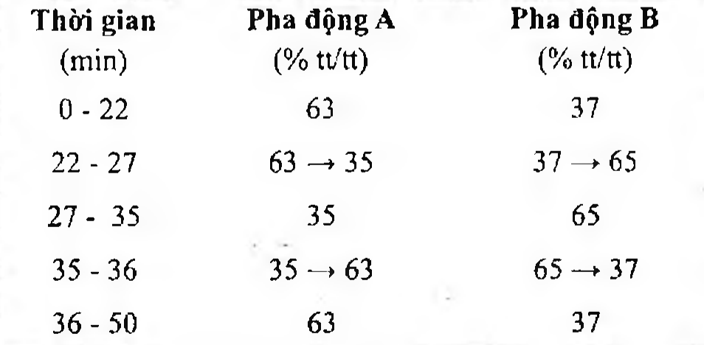

(Hình 11.860.1)

Vancomycin hydroclorid là muối hydroclorid của hỗn hợp các glycopeptid có liên quan với nhau, chủ yếu dưới dạng mono hydroclorid của (3S,6R,7R,22R,23S,26S,35aS,36S,38aR)-3-(2-amino-2-oxoethyl)-44-[[2-O-(3-amino-2,3,6-trideoxy-3-C-methyl-α-L-lyxo-hexopyranosyl)-β-D-glucopyranosyl]oxy]-10,19-dichloro-7,22,28,30,32-pentahydroxy-6-[[(2R)-4-methyl-2-(methylamino)-pentanoyl]amino]-2,5,24,38,39-pentaoxo-2,3,4,5,6,7,23,24,25,26,36,37,38,38a-tetradecahydro-22H-8,11,18,21-dietheno-23,36-(iminomethano)-13,16:31,35-dimetheno-1H,7H-[1,6,9]oxadiazacyclohexadecino[4,5-d][10,2,16]benzoxadiazacyclotetracosin-26-carboxylic acid (vancomycin B).

Vancomycin hydroclorid được điều chế từ một số loài

Amycolaptosis orientalis hoặc bằng phương pháp khác. Hoạt lực không được ít hơn 1050 IU/mg, tính theo chế phẩm đã làm khô.

Tính chất

Bột trắng hoặc gần như trắng, dễ hút ẩm. Dễ tan trong nước, khó tan trong ethanol 96 %.

Định tính

A. Trong phần Vancomycin B, thời gian lưu của pic chính trong sắc ký đồ thu được từ dung dịch thử (1) tương đương với thời gian lưu của pic chính trên sắc ký đồ của dung dịch đối chiếu.

B. Chế phẩm phải cho phản ứng (A) của clorid (Phụ lục 8.1).

Độ trong và màu sắc của dung dịch

Hòa tan 2,5 g chế phẩm trong nước và pha loãng thành 25 ml với cùng dung môi.

Dung dịch thu được phải trong (Phụ lục 9.2). Độ hấp thụ (Phụ lục 4.1) của dung dịch trên đo ở bước sóng 450 nm không được lớn hơn 0,10.

pH

Hòa tan 0,50 g chế phẩm trong nước không có carbon dioxyd (TT) và pha loãng thành 10 ml với cùng dung môi.

pH của dung dịch phải từ 2,5 đến 4,5 (Phụ lục 6.2).

Vancomycin B

Không được ít hơn 93,0 %. Phương pháp sắc ký lỏng (Phụ lục 5.3).

Pha động A: Thêm 1996 ml nước vào 4,0 ml triethylamin (TT) và chỉnh đến pH 3,2 bằng acid phosphoric (TT). Lấy 920 ml dung dịch vừa pha, thêm 10 ml tetrahydrofuran (TT) và 70 ml acetonitril (TT).

Pha động B: Thêm 1996 ml nước vào 4,0 ml triethylamin (TT) và chỉnh đến pH 3,2 bằng acid phosphoric (TT). Lấy 700 ml dung dịch vừa pha, thêm 10 ml tetrahydrofuran (TT) và 290 ml acetonitril (TT).

Dung dịch thử (1): Hòa tan 10,0 mg chế phẩm trong pha động A và pha loãng thành 5,0 ml với cùng dung môi.

Dung dịch thử (2): Pha loãng 2,0 ml dung dịch thử (1) thành 50,0 ml bằng pha động A.

Dung dịch thử (3): Pha loãng 0,5 ml dung dịch thử (2) thành 20,0 ml bằng pha động A.

Dung dịch đối chiếu: Hòa tan 5,0 mg vancomycin hydroclorid chuẩn trong 4 ml nước và pha loãng thành 10 ml với cùng dung môi. Đun nóng ở 65 °C trong 24 h. Để nguội.

Dùng các dung dịch này trong vòng 4 h sau khi pha chế.

Điều kiện sắc ký:

Cột kích thước (25 cm x 4,6 mm), được nhồi pha tĩnh C₁₈ (5 µm).

Tốc độ dòng: 1,0 ml/min.

Detector quang phổ tử ngoại đặt bước sóng ở 280 nm.

Thể tích tiêm: 20 µl.

Cách tiến hành:

Rửa giải cột khởi đầu với pha động A. Sau 13 min, tiến hành rửa giải gradient tăng dần nồng độ pha động B khoảng 11 % cho mỗi phút. Cuối cùng, rửa giải cột trong 4 min, bằng pha động B.

Tiêm dung dịch thử (3). Phép thử chỉ có giá trị khi pic chính trong sắc ký đồ thu được có giá trị tỉ số giữa tín hiệu và nhiễu đường nền nhỏ nhất là 5. Tiêm dung dịch thử (2). Phép thử này chỉ có giá trị khi hệ số đối xứng của pic vancomycin tối đa là 1,6. Tiêm dung dịch đối chiếu. Phép thử này chỉ có giá trị khi độ phân giải giữa 2 pic chính ít nhất là 5,0. Tiêm dung dịch thử (1).

Tính kết quả hàm lượng phần trăm vancomycin B hydroclorid theo công thức sau:

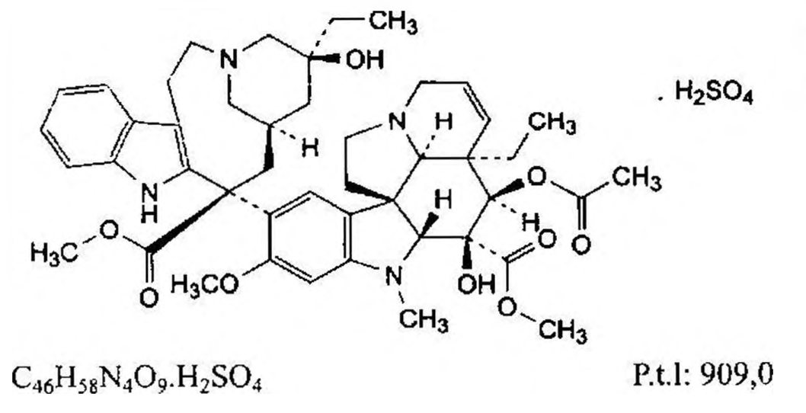

(Hình 11.860.2)

Trong đó:

AᵥB là diện tích pic vancomycin B trong sắc ký đồ của dung dịch thử (2).

Aₜ là tổng diện tích tất cả các pic tạp chất trong sắc ký đồ của dung dịch thử (1).

Tạp chất liên quan

Phương pháp sắc ký lỏng (Phụ lục 5.3), như mô tả trong phần Vancomycin B.

Tiêm riêng rẽ dung dịch thử (1), dung dịch thử (2) và dung dịch thử (3).

Tính hàm lượng phần trăm cho mỗi tạp chất bằng công thức sau:

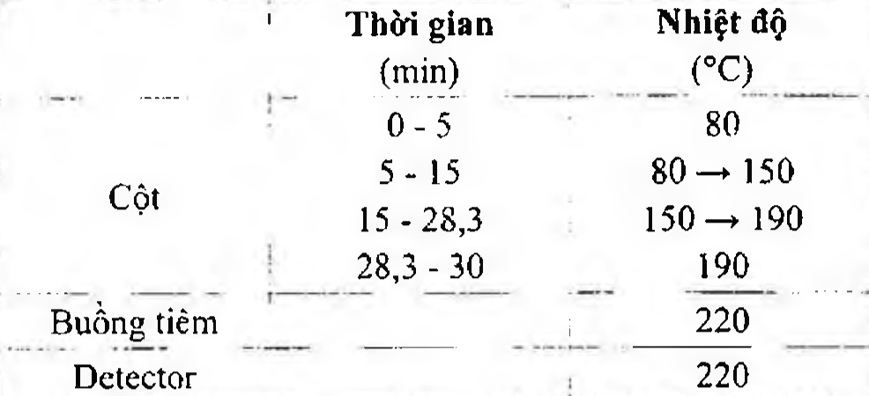

(Hình 11.860.3)

Trong đó:

Aᵢ là diện tích pic của tạp chất trên sắc ký đồ thu được từ dung dịch thử (1);

AᵥB là diện tích pic vancomycin B trong sắc ký đồ thu được từ dung dịch thử (2);

Aₜ là tổng diện tích tất cả các pic tạp chất trong sắc ký đồ thu được từ dung dịch thử (1).

Hàm lượng các chất không phải là các tạp chất như mô tả phải lớn hơn 4,0 % và hàm lượng tạp chất toàn phần không được nhiều hơn 7,0 %. Không tính đến những pic có diện tích nhỏ hơn diện tích pic chính trong sắc ký đồ của dung dịch thử (3).

Kim loại nặng

Không được quá 30 phần triệu (Phụ lục 9.4.8). Dùng 1,0 g chế phẩm thử theo phương pháp 3. Dùng 3,0 ml dung dịch chì mẫu 10 phần triệu Pb (TT) để chuẩn bị mẫu đối chiếu.

Nước

Không được quá 5,0 % (Phụ lục 10.3). Dùng 0,5 g chế phẩm.

Tro sulfat

Không được quá 1,0 % (Phụ lục 9.9). Dùng 1,0 g chế phẩm.

Thử vô khuẩn

Nếu chế phẩm dự định dùng làm nguyên liệu để bào chế thuốc tiêm mà không có giai đoạn tiệt khuẩn trong qui trình sản xuất, chế phẩm phải đạt chỉ tiêu về độ vô khuẩn (Phụ lục 15.4).

Nội độc tố vi khuẩn

Không được quá 0,25 EU/mg (Phụ lục 13.2). Nếu dự định dùng làm nguyên liệu để bào chế thuốc tiêm phân liều mà không có giai đoạn loại bỏ nội độc tố vi khuẩn thích hợp trong qui trình sản xuất, chế phẩm phải đạt chỉ tiêu về nội độc tố vi khuẩn.

Định lượng

Tiến hành theo phương pháp xác định hoạt lực kháng sinh bằng phương pháp thử vi sinh vật (Phụ lục 13.9). Dùng vancomycin hydroclorid chuẩn làm chất đối chiếu.

Bảo quản

Trong chai lọ kín, tránh ánh sáng. Nếu đã được tiệt trùng trước, phải bảo quản trong chai lọ kín và vô trùng.

Nhãn

Nhãn ghi rõ chế phẩm đã được tiệt trùng, không có nội độc tố vi khuẩn.

Loại thuốc

Kháng sinh.

Chế phẩm

Thuốc tiêm, thuốc nang.

</break>

11.861. BỘT PHA TIÊM VANCOMYCIN

Vancomycini pulvis ad injectionem

Là bột vô khuẩn của vancomycin hydroclorid có thể có thêm các tá dược và được đóng trong lọ nút kín.

Chế phẩm phải đáp ứng các yêu cầu chung trong chuyên luận “Thuốc tiêm, thuốc tiêm truyền” (Phụ lục 1.19) và các yêu cầu sau đây:

Hàm lượng vancomycin, từ 90,0 % đến 115,0 % so với lượng ghi trên nhãn.

Tính chất

Bột trắng hoặc gần như trắng.

Định tính

A. Trong mục Vancomycin B, pic chính thu được trên sắc ký đồ của dung dịch thử có thời gian lưu tương ứng với thời gian lưu của pic chính thu được trên sắc ký đồ của dung dịch đối chiếu.

B. Chế phẩm cho phản ứng định tính (A) của clorid (Phụ lục 8.1).

Độ trong của dung dịch

Dung dịch 10 % chế phẩm phải trong (Phụ lục 9.2). Độ hấp thụ ánh sáng (Phụ lục 4.1) của dung dịch này ở bước sóng 450 nm không được lớn hơn 0,10.

pH

Dung dịch 5 % chế phẩm trong nước không có carbon dioxyd (TT) có pH từ 2,5 đến 4,5 (Phụ lục 6.2).

Vancomycin B

Không ít hơn 88,0 %. Phương pháp sắc ký lỏng (Phụ lục 5.3).

Dung dịch A: Thêm 1996 ml nước vào 4,0 ml triethylamin (TT) và chỉnh đến pH 3,2 với acid phosphoric (TT).

Pha động A: Dung dịch A - acetonitril - tetrahydrofuran (920 : 70 : 10).

Pha động B: Dung dịch A - acetonitril - tetrahydrofuran (700 : 290: 10).

Dung dịch thử (1): Hòa tan một lượng chế phẩm tương đương 50 000 IU vancomycin trong pha động A và pha loãng thành 25,0 ml với cùng dung môi.

Dung dịch thử (2): Pha loãng 2,0 ml dung dịch thử (1) thành 50,0 ml bằng pha động A.

Dung dịch thử (3): Pha loãng 0,5 ml dung dịch thử (2) thành 20,0 ml bằng pha động A.

Dung dịch đối chiếu: Hòa tan 5,0 mg vancomycin hydroclorid chuẩn trong 10 ml nước. Đun nóng ở 65 °C trong 24 h, để nguội.

Dùng các dung dịch này trong vòng 4 h sau khi pha chế.

Điều kiện sắc ký:

Cột kích thước (25 cm x 4,6 mm) được nhồi end-capped octadecylsilyl silicagel dùng cho sắc ký (5 µm).

Detector quang phổ tử ngoại đặt ở bước sóng 280 nm.

Tốc độ dòng: 1,0 ml/min.

Thể tích tiêm: 20 µl.

Cách tiến hành:

Tiến hành sắc ký theo chương trình dung môi như sau:

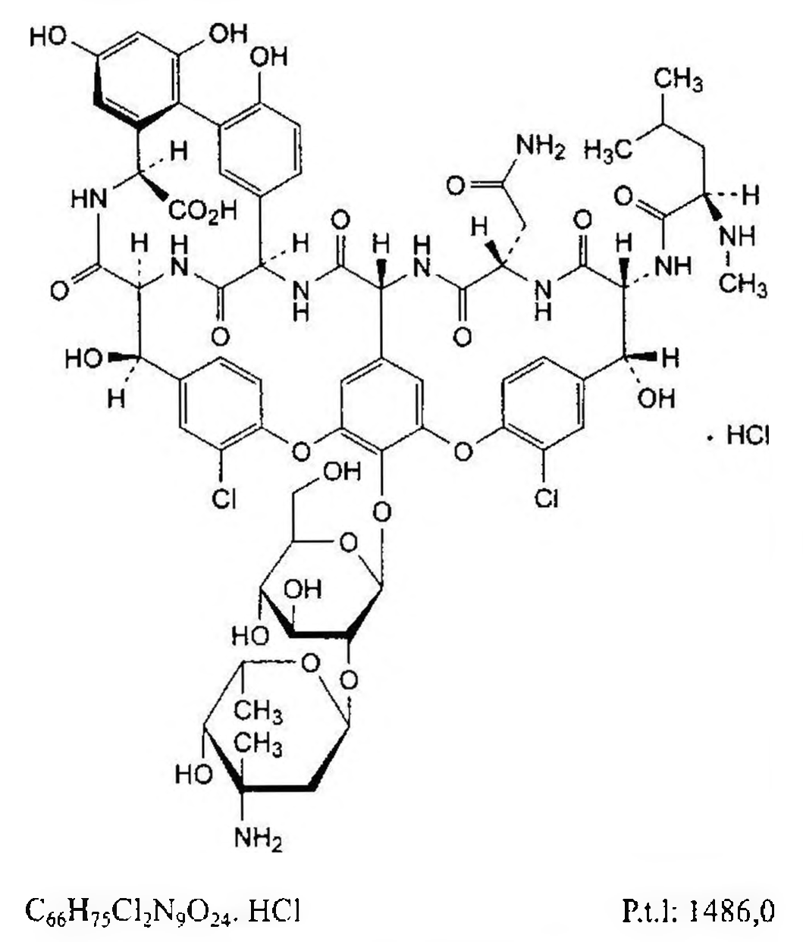

(Hình 11.861.1)

Kiểm tra tính phù hợp của hệ thống sắc ký: Tiêm dung dịch thử (3), phép thử chỉ có giá trị khi pic chính thu được trên sắc ký đồ có tỉ số giữa tín hiệu và nhiễu đường nền ít nhất là 5. Tiêm dung dịch thử (2), phép thử chỉ có giá trị khi hệ số đối xứng của pic vancomycin không lớn hơn 1,6.

Tiêm dung dịch đối chiếu, phép thử chỉ có giá trị khi độ phân giải giữa 2 pic chính ít nhất là 5,0.

Tiêm dung dịch thử (1).

Tính hàm lượng phần trăm vancomycin B theo công thức sau:

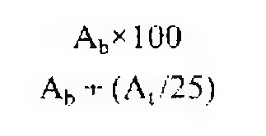

(Hình 11.861.2)

Trong đó:

AᵥB là diện tích pic vancomycin B trên sắc ký đồ của dung dịch thử (2);

Aₜ là tổng diện tích tất cả các pic tạp chất trên sắc ký đồ của dung dịch thử (1).

Tạp chất liên quan

Tiến hành phương pháp sắc ký lỏng (Phụ lục 5.3) như mô tả trong mục Vancomycin B.

Tiêm riêng rẽ dung dịch thử (1), dung dịch thử (2) và dung dịch thử (3).

Tính hàm lượng phần trăm cho mỗi tạp chất bằng công thức sau:

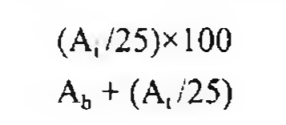

(Hình 11.861.3)

Trong đó:

Aᵢ là diện tích pic của từng tạp chất trên sắc ký đồ của dung dịch thử (1);

AᵥB là diện tích pic vancomycin B trên sắc ký đồ của dung dịch thử (2);

Aₜ là tổng diện tích tất cả các pic tạp chất trên sắc ký đồ của dung dịch thử (1).

Hàm lượng của từng tạp chất không được lớn hơn 4,0 % và tổng hàm lượng của tất cả các tạp chất không được lớn hơn 12,0 %. Bỏ qua các pic có diện tích nhỏ hơn diện tích pic chính trên sắc ký đồ của dung dịch thử (3).

Nước

Không quá 5.0% (Phụ lục 10.3). Dùng 0,5 g chế phẩm.

Nội độc tố vi khuẩn

Hòa tan một lượng chế phẩm với dung dịch đệm tris-clorid pH 7,4 pha trong nước BET để thu được dung dịch có nồng độ vancomycin 1000 IU/ml (dung dịch A). Nồng độ giới hạn nội độc tố của dung dịch A là 2,5 EU /ml. Tiến hành thử nghiệm sử dụng độ pha loãng tối đa của dung dịch A được tính từ độ nhạy của thuốc thử lysat dùng trong phép thử (Phụ lục 13.2).

Định lượng

Cân 20 lọ, xác định khối lượng trung bình của bột thuốc trong lọ và trộn đều. Tiến hành định lượng hoạt lực thuốc kháng sinh bằng phương pháp thử vi sinh vật (Phụ lục 13.9).

Bảo quản

Nơi khô mát, tránh ánh sáng.

Loại thuốc

Kháng sinh. Hàm lượng thường dùng 0,5 g; 1 g.

</break>

11.862. VANILIN

Vanilinum

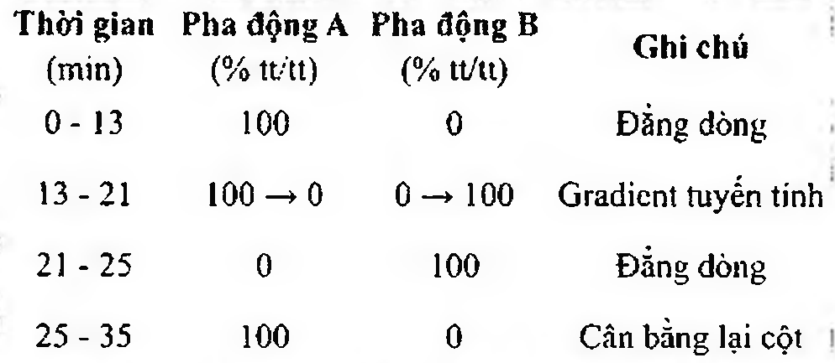

(Hình 11.862.1)

Vanilin là 4-hydroxy-3-methoxybenzaldehyd, phải chứa từ 99,0 % đến 101,0 % C₈H₈O₃, tính theo chế phẩm đã làm khô.

Tính chất

Bột kết tinh hay tinh thể hình kim, màu trắng hay vàng nhạt.

Khó tan trong nước, dễ tan trong ethanol 96 % và methanol, tan trong các dung dịch hydroxyd kiềm loãng.

Định tính

Có thể chọn một trong hai nhóm định tính sau: Nhóm I: A.

Nhóm II: B, C, D.

A. Phổ hấp thụ hồng ngoại (Phụ lục 4.2) của chế phẩm phải phù hợp với phổ hấp thụ hồng ngoại của vanilin chuẩn.

B. Điểm chảy của chế phẩm phải từ 81 °C đến 84 °C (Phụ lục 6.7).

C. Trong phần Tạp chất liên quan, quan sát bản mỏng dưới ánh sáng thường sau khi phun thuốc thử hiện màu, vết chính của dung dịch thử (2) phải có vị trí, màu sắc và kích thước giống với vết chính của dung dịch đối chiếu (1).

D. Thêm 0,2 ml dung dịch sắt (III) clorid 10,5 % (TT) vào 5 ml dung dịch bão hòa chế phẩm, màu xanh lam xuất hiện.

Đun nóng đến 80 °C, dung dịch trở nên nâu. Để nguội, có tủa trắng tạo thành.

Độ trong và màu sắc của dung dịch

Hòa tan 1,0 g chế phẩm trong ethanol 96 % (TT) và pha loãng thành 20 ml với cùng dung môi. Dung dịch thu được phải trong (Phụ lục 9.2) và không được có màu đậm hơn màu mẫu N6 (Phụ lục 9.3, phương pháp 2).

Tạp chất liên quan

Không được quá 0,5 %,

Phương pháp sắc ký lớp mỏng (Phụ lục 5.4). Bản mỏng: Silica gel GF254 (T1).

Dung môi khai triển: Acid acetic khan - methanol - methylen clorid (0,5 : 1 : 98,5).

Dung dịch thử (1): Hòa tan 0,1 g chế phẩm trong methanol (TT) và pha loãng thành 5 ml bằng methanol (TT).

Dung dịch thử (2): Pha loãng 1 ml dung dịch thử (1) thành 10 ml bằng methanol (TT).

Dung dịch đối chiếu (1): Hòa tan 10 mg vanilin chuẩn trong methanol (TT) và pha loãng thành 5 ml bằng methanol (TT).

Dung dịch đối chiếu (2): Pha loãng 0,5 ml dung dịch thử (1) thành 100 ml bằng methanol (TT).

Cách tiến hành: Chấm riêng biệt lên bản mỏng 5 µl mỗi dung dịch trên. Triển khai trong bình không bão hòa dung môi đến khi dung môi đi được 10 cm. Để khô bản mỏng trong luồng khí lạnh. Quan sát dưới ánh sáng tử ngoại ở bước sóng 254 nm. Bất kỳ vết phụ nào của dung dịch thử (1) không được đậm màu hơn vết của dung dịch đối chiếu (2). Phun dung dịch dimirophenylhydrazin-acetohydrocloric (TT) và quan sát dưới ánh sáng thường: Bất kỳ vết phụ nào của dung dịch thử (1) không được đậm màu hơn vết của dung dịch đối chiếu (2).

Phản ứng với acid sulfuric

Hòa tan 50 mg chế phẩm trong 5 ml acid sulfuric (TT). Sau 5 phút, dung dịch không được đậm màu hơn màu của hỗn hợp gồm 4,9 ml dung dịch gốc màu vàng và 0,1 ml dung dịch gốc màu đỏ hoặc hỗn hợp gồm 4,9 ml dung dịch gốc màu vàng và 0,1 ml dung dịch gốc màu xanh (Phụ lục 9.3, phương pháp 6).

Mất khối lượng do làm khô

Không được quá 1,0 % (Phụ lục 9.6). (1,000 g; trong bình hút ẩm; 4 h).

Tro sulfat

Không được quá 0,05 % (Phụ lục 9.9, phương pháp 2). Dùng 2,0 g chế phẩm.

Định lượng

Hòa tan 0,120 g chế phẩm trong 20 ml ethanol 96 % (TT) và thêm 60 ml nước không có carbon dioxyd (TT). Chuẩn độ bằng dung dịch natri hydroxyd 0,1 N (CĐ). Xác định điểm kết thúc bằng phương pháp chuẩn độ đo điện thế (Phụ lục 10.2).

1 ml dung dịch natri hydroxyd 0,1 N (CĐ) tương đương với 15,21 mg C8H8O3.

Bảo quản

Trong bao bì kín, tránh ánh sáng. Loại thuốc

Tá dược tạo mùi.

</break>

11.863. VASELIN

Vaselinum album

Vaselin là một hỗn hợp các hydrocarbon lấy từ dầu mỏ, đã được tinh chế và tẩy màu.

Tính chất

Vaselin là một chất nhờn quánh mà độ đặc loãng tuỳ thuộc vào nhiệt độ của môi trường, màu trắng ngà, lớp mỏng thì trong suốt hầu như không màu, có huỳnh quang nhẹ dưới ánh sáng ban ngày khi ở trạng thái tan chảy. Chế phẩm gần như khan.

Tan chảy ở nhiệt độ 36 °C đến 60 °C. Ở trạng thái tan chảy có thể hòa trộn theo mọi tỷ lệ với methylen clorid.

Hầu như không tan trong nước và ethanol, tan trong cloroform, ether. Các dung dịch vaselin có thể đục lờ.

Định tính

A. Phổ hấp thụ hồng ngoại (Phụ lục 4.2) của chế phẩm, xác định dưới dạng màng mỏng trên một phiến kính halogenid, phải có các cực đại hấp thụ ở các bước sóng 2950 cm-1, 2920 cm-1, 2850 cm-1, 1460 cm-1, 1375 cm-1, 725 cm-1 và 715 cm-1. Để đo cần phải làm một màng mỏng trên một phiến kính halogenid sao cho độ truyền qua ở 2915 cm-1 là 5 %.

B. Làm tan chảy 2 g chế phẩm để được một pha đồng nhất, thêm 2 ml nước và 0,2 ml dung dịch iod 0,1 N. Đun nóng cho đến khi nhận được hai pha lỏng và lắc đều. Sau khi để nguội lớp ở trên đặc lại và có màu tím hồng.

Tính đồng nhất

Duy trì ở nhiệt độ 20 °C, tức là dưới điểm chảy của chế phẩm trong 1 h, chế phẩm vẫn ở trạng thái đồng nhất.

Giới hạn acid

Thêm 20 ml nước sôi vào 10 g chế phẩm và lắc thật mạnh trong 1 phút. Để nguội và gạn lấy lớp nước. Thêm 0,1 ml dung dịch phenolphthalein (TT) vào 10 ml nước vừa gạn ra, dung dịch không màu. Màu của chỉ thị phải chuyển sang hồng khi thêm không quá 1 ml dung dịch natri hydroxyd 0,01 N (CĐ).

Chất dễ carbon hóa

Cho 0,5 g chế phẩm vào một ống nghiệm có nút mài. Thêm 20,0 ml acid sulfuric (TT). Đun cách thủy trong 10 phút, cứ 2 phút lắc một lần khoảng 5 giây. Để nguội rồi rót sang một bình gạn thật khô. Để yên 10 phút. Rút lấy lớp dưới và lọc nếu cần qua phễu xốp số 4. Đo độ hấp thụ (Phụ lục 4.1) của dung dịch thu được ở bước sóng từ 400 nm đến 450 nm dùng acid sulfuric (TT) làm mẫu trắng. Độ hấp thụ không được lớn hơn 0,40.

Độ hấp thụ

Hòa tan 0,100 g chế phẩm trong hexan (TT) và pha loãng thành 200,0 ml với cùng dung môi. Đo độ hấp thụ (Phụ lục 4.1) của dung dịch ở bước sóng từ 250 nm đến 275 nm và từ 300 nm đến 350 nm, độ hấp thụ lần lượt không được quá 0,29 và 0,05.

Chỉ số xà phòng hóa

Không được lớn hơn 2 (Phụ lục 7.7). Dùng 2,00 g chế phẩm.

Tro sulfat

Không được quá 0,03 % (Phụ lục 9.9, phương pháp 1). Dùng 4,0 g chế phẩm.

Bảo quản

Trong đồ đựng kín, ở chỗ mát. Loại thuốc

Tá dược.

</break>

11.864. VERAPAMIL HYDROCLORID

Verapamili hydrochloridum

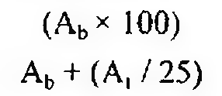

(Hình 11.864.1)

Verapamil hydroclorid là (2S)-2-(3,4-dimethoxyphenyl)- 5-[{[2-(3,4-dimethoxyphenyl)ethyl](methyl)amino]-2-(1- methylethyl)pentanenitril hydroclorid, phải chứa từ 99,0 % đến 101,0 % C27H38N2O4.HCl, tính theo chế phẩm đã làm khô.

Tính chất

Bột kết tinh màu trắng hay gần như trắng. Tan trong nước, dễ tan trong methanol, hơi tan trong ethanol 96 %.

Nhiệt độ nóng chảy khoảng 144 °C.

Định tính

Có thể chọn một trong hai nhóm định tính sau: Nhóm I: A, D

Nhóm II: B, C, D

A. Phổ hấp thụ hồng ngoại (Phụ lục 4.2) của chế phẩm phải phù hợp với phổ hấp thụ hồng ngoại của verapamil hydroclorid chuẩn. Chuẩn bị mẫu đo dưới dạng đĩa nén.

B. Phổ hấp thụ tử ngoại (Phụ lục 4.1)

Hòa tan 20,0 mg chế phẩm trong dung dịch acid hydrocloric 0,01 M và pha loãng thành 100,0 ml với cùng dung dịch acid. Pha loãng 5,0 ml dung dịch này thành 50,0 ml bằng dung dịch acid hydrocloric 0,01 M. Đo phổ hấp thụ tử ngoại trong khoảng từ 210 nm đến 340 nm, dung dịch phải cho hai cực đại hấp thụ ở 229 nm và 278 nm và vai hấp thụ ở 282 nm. Tỷ lệ độ hấp thụ ở hai bước sóng cực đại (A278/A229) phải từ 0,35 đến 0,39.

C. Phương pháp sắc ký lớp mỏng (Phụ lục 5.4).

Bản mỏng: Silica gel GF254.

Dung môi khai triển: Diethylamin - cyclohexan (15 : 85)

Dung dịch thử: Hòa tan 10 mg chế phẩm trong methylen clorid (TT) và pha loãng thành 5 ml với cùng dung môi.

Dung dịch đối chiếu (1): Hòa tan 20 mg verapamil hydroclorid chuẩn trong methylen clorid (TT) và pha loãng thành 10 ml với cùng dung môi.

Dung dịch đối chiếu (2): Hòa tan 5 mg papaverin hydroclorid chuẩn trong dung dịch đối chiếu (1) và pha loãng thành 5 ml với dung dịch đối chiếu (1).

Cách tiến hành: Chấm riêng biệt lên bản mỏng 5 µl các dung dịch thử, dung dịch đối chiếu (1) và dung dịch đối chiếu (2). Triển khai sắc ký đến khi dung môi đi được 15 cm, lấy bản sắc ký ra và để khô ngoài không khí. Kiểm tra dưới ánh sáng đèn tử ngoại ở bước sóng 254 nm. Vết chính thu được trên sắc ký đồ của dung dịch thử phải phù hợp với vết chính trên sắc ký đồ của dung dịch đối chiếu (1) về vị trí và kích thước. Phép thử chỉ có giá trị khi trên sắc ký đồ của dung dịch đối chiếu (2) cho 2 vết tách rõ ràng.

D. Chế phẩm phải cho phản ứng (B) của clorid (Phụ lục 8.1).

Độ trong và màu sắc của dung dịch

Dung dịch S: Hòa tan bằng cách đun nóng nhẹ 1,0 g chế phẩm trong nước không có carbon dioxyd (TT) và pha loãng thành 20,0 ml với cùng dung môi.

Dung dịch S phải trong (Phụ lục 9.2) và không màu (Phụ lục 9.3, phương pháp 2).

pH

Từ 4,5 đến 6,0 (Phụ lục 6.2). Xác định trên dung dịch S.

Góc quay cực

Góc quay cực (Phụ lục 6.4) của dung dịch S từ -0,10° đến +0,10°.

Tạp chất liên quan

Phương pháp sắc ký lỏng (Phụ lục 5.3). Pha động A: Hòa tan 6,97 g dikali hydrophosphat (TT) trong 1000 ml nước, điều chỉnh pH tới 7,2 bằng acid phosphoric (TT).

Pha động B: Acetonitril (TT).

Dung môi pha mẫu: Hỗn hợp pha động A - pha động B (63: 37)

Dung dịch thử: Hòa tan 25,0 mg chế phẩm trong dung môi pha mẫu và pha loãng thành 10,0 ml với cùng dung môi.

Dung dịch đối chiếu (1): Hòa tan 5 mg verapamil hydroclorid chuẩn, 5 mg tạp chất I chuẩn của verapamil và 5 mg tạp chất M chuẩn của verapamil trong dung môi pha mẫu và pha loãng thành 20 ml với cùng dung môi. Pha loãng 1 ml dung dịch này thành 10 ml với dung môi pha mẫu.

Dung dịch đối chiếu (2): Pha loãng 1,0 ml dung dịch thử thành 100,0 ml với dung môi pha mẫu. Pha loãng 1,0 ml dung dịch này thành 10,0 ml với dung môi pha mẫu.

Điều kiện sắc ký:

Cột kích thước (25 cm x 4,6 mm) được nhồi end-capped octadecylsilyl silica gel dùng cho sắc ký (5 µm).

Tốc độ dòng: 1,5 ml/min.

Detector quang phổ tử ngoại đặt ở bước sóng 278 nm.

Thể tích tiêm: 10 µl.

Cách tiến hành:

Cân bằng cột bằng hỗn hợp pha động A - pha động B (63 :

37) trong khoảng 60 phút.

Tiến hành sắc ký với chương trình dung môi như sau:

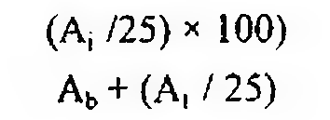

(Hình 11.864.2)

Trên sắc ký đồ của dung dịch đối chiếu (1), thời gian lưu của verapamil khoảng 16 phút, của tạp chất I khoảng 21 phút và tạp chất M khoảng 32 phút (gấp đôi thời gian lưu của verapamil).

Kiểm tra tính phù hợp của hệ thống: Trên sắc ký đồ của dung dịch đối chiếu (1), độ phân giải giữa hai pic verapamil và tạp chất I không được nhỏ hơn 5,0 và tạp chất M phải được rửa giải ra khỏi cột sắc ký.

Tiến hành sắc ký lần lượt với mẫu trắng là hỗn hợp pha động A - pha động B (63 : 37), dung dịch đối chiếu (2) và dung dịch thử.

Trên sắc ký đồ thu được từ dung dịch thử, diện tích của bất kỳ pic nào khác với pic chính và khác với các pic thu được trên sắc ký đồ của mẫu trắng không được lớn hơn diện tích của pic chính trên sắc ký đồ thu được từ dung dịch đối chiếu (2) (0,1 %); tổng diện tích các pic này không được lớn hơn 3 lần điện tích pic chính trên sắc ký đồ thu được từ dung dịch đối chiếu (2) (0,3 %); bỏ qua các pic có diện tích nhỏ hơn 0,1 lần diện tích của pic chính trên sắc ký đồ thu được từ dung dịch đối chiếu (2) (0,01 %).

Kim loại nặng

Không được quá 10 phần triệu (Phụ lục 9.4.8). Lấy 1,0 g chế phẩm tiến hành theo phương pháp 3. Dùng 1 ml dung dịch chì mẫu 10 phần triệu Pb (TT) để chuẩn bị mẫu đối chiếu.

Mất khối lượng do làm khô

Không được quá 0,5 % (Phụ lục 9.6). (1,000 g, 105 °C).

Tro sulfat

Không được quá 0,1 % (Phụ lục 9.9, phương pháp 2). Dùng 1,0 g chế phẩm.

Định lượng

Hòa tan 0,400 g chế phẩm trong 50 ml ethanol (TT), thêm 5,0 ml dung dịch acid hydrocloric 0,01 N. Chuẩn độ bằng dung dịch natri hydroxyd 0,1 N (CĐ). Xác định điểm kết thúc bằng phương pháp chuẩn độ đo điện thế (Phụ lục 10.2). Đọc thể tích dung dịch natri hydroxyd 0,1 N (CĐ) tiêu thụ giữa hai điểm uốn của đường chuẩn độ.

1 ml dung dịch natri hydroxyd 0,1 N (CĐ) tương đương với 49,11 mg C27H38N2O4.HCl.

Bảo quản

Tránh ánh sáng. Loại thuốc

Chẹn kênh calci, chống loạn nhịp, chống đau thắt ngực, điều trị tăng huyết áp.

Chế phẩm

Viên nén.

</break>

11.865. VINBLASTIN SULFAT

Vinblastini sulfas

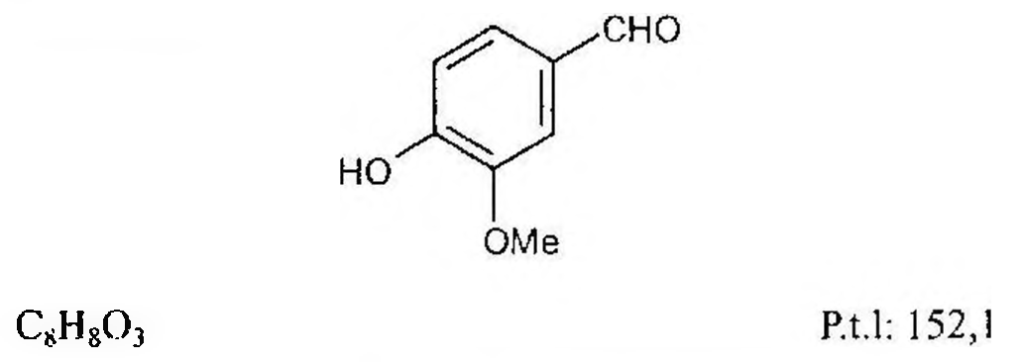

(Hình 11.865.1)

Vinblastin sulfat là methyl (3aR,4S,5S,5aR,10bR,13aS)-4-(acetyloxy)-3a-ethyl-9-[(5S,7R,9S)-9-ethyl-5-hydroxy-9-(methoxycarbonyl)-1,4,5,6,7,8,9,10-octahydro-2H-3,7-methanoazacycloundecino[5,4-b]indol-9-yl]-5-hydroxy-8-methoxy-6-methyl-3a,4,5,5a,6,11,12,13a-octahydro-1H-indolizino[8,1-cd]carbazol-5-carboxylat sulfat, phải chứa từ 95,0 % đến 104,0 % C₄₆H₅₈N₄O₉.H₂SO₄, tính theo chế phẩm đã làm khô.

Tính chất

Bột kết tinh trắng hoặc hơi vàng nhạt, rất dễ hút ẩm. Dễ tan trong nước, thực tế không tan trong ethanol 96 %.

Định tính

A. Phổ hấp thụ hồng ngoại (Phụ lục 4.2) của chế phẩm phải phù hợp với phổ hấp thụ hồng ngoại đối chiếu của vinblastin sulfat chuẩn.

B. Trong phần Định lượng, pic chính trên sắc ký đồ của dung dịch thử phải có thời gian lưu tương ứng với thời gian lưu của pic chính trên sắc ký đồ của dung dịch đối chiếu (1).

Độ trong và màu sắc của dung dịch

Dung dịch S: Hòa tan 50,0 mg chế phẩm trong nước không có carbon dioxyd (TT) và pha loãng thành 10,0 ml bằng cùng dung môi.

Dung dịch S phải trong (Phụ lục 9.2) và màu không được đậm hơn màu mẫu V₆ (Phụ lục 9.3, phương pháp 1).

pH

Pha loãng 3 ml dung dịch S thành 10 ml bằng nước không có carbon dioxyd (TT), dung dịch thu được phải có pH từ 3,5 đến 5,0 (Phụ lục 6.2).

Tạp chất liên quan

Trong phần Định lượng, trên sắc ký đồ của dung dịch thử: Diện tích của bất kỳ pic phụ nào đều không được lớn hơn diện tích của pic chính trên sắc ký đồ của dung dịch đối chiếu (2) (2,0 %).

Tổng diện tích của các pic phụ không lớn hơn 2,5 lần diện tích của pic chính trên sắc ký đồ của dung dịch đối chiếu (2) (5,0 %) và bỏ qua các pic có diện tích nhỏ hơn diện tích của pic chính trên sắc ký đồ của dung dịch đối chiếu (3).

Mất khối lượng do làm khô

Không được quá 15,0 % (Phụ lục 9.6). (0,050 g; chân không; 105 °C; 2 h).

Định lượng

Phương pháp sắc ký lỏng (Phụ lục 5.3).

Pha động: Methanol - dung dịch diethylamin 1,5 % (kl/tt) đã được điều chỉnh đến pH 7,5 bằng acid phosphoric - acetonitril (59 : 38 : 12).

Dung dịch thử: Pha loãng 1,0 ml dung dịch S thành 5,0 ml bằng nước.

Dung dịch đối chiếu (1): Hòa tan 5,0 mg vinblastin sulfat chuẩn trong nước để được 5,0 ml.

Dung dịch đối chiếu (2): Pha loãng 1,0 ml dung dịch đối chiếu (1) thành 50,0 ml bằng nước.

Dung dịch đối chiếu (3): Pha loãng 1,0 ml dung dịch đối chiếu (2) thành 20,0 ml bằng nước.

Dung dịch phân giải: Hòa tan 1,0 mg vincristin sulfat chuẩn trong 1,0 ml dung dịch đối chiếu (1).

Bảo quản các dung dịch trên trong nước đá trước khi dùng.

Điều kiện sắc ký:

Cột kích thước (25 cm × 4,6 mm) được nhồi pha tĩnh B (5 μm) (cột Zorbax C8 là thích hợp).

Cột bảo vệ được nhồi silica gel thích hợp nằm giữa bơm tiêm và cột phân tích.

Detector quang phổ tử ngoại ở bước sóng 262 nm.

Tốc độ dòng: 1 ml/min.

Thể tích tiêm: 10 μl.

Cách tiến hành:

Tiến hành sắc ký với thời gian gấp 3 lần thời gian lưu của pic tương ứng với vinblastin.

Kiểm tra tính phù hợp của hệ thống: Trên sắc ký đồ của dung dịch phân giải, độ phân giải giữa các pic tương ứng với vincristin và vinblastin ít nhất là 4 và tỷ số giữa tín hiệu và nhiễu đường nền của pic trên sắc ký đồ của dung dịch đối chiếu (3) ít nhất là 5.

Tính hàm lượng phần trăm của C₄₆H₅₈N₄O₉.H₂SO₄ dựa theo diện tích của pic chính của dung dịch thử và dung dịch đối chiếu (1) và hàm lượng của vinblastin sulfat chuẩn.

Thử vô khuẩn

Nếu chế phẩm dự định dùng để sản xuất thuốc tiêm phân liều mà không tiến hành tiệt khuẩn nữa thì phải đáp ứng phép thử này (Phụ lục 13.7).

Bảo quản

Trong bình thủy tinh kín, tránh ánh sáng và bảo quản ở nhiệt độ không quá -20 °C. Nếu chế phẩm là vô khuẩn thì phải đựng trong bình thủy tinh vô khuẩn, đậy thật kín để tránh nhiễm vi khuẩn. Trên nhãn cần ghi rõ chế phẩm là vô khuẩn hay không.

Loại thuốc

Chống ung thư.

Chế phẩm

Thuốc tiêm.

</break>

11.866. BỘT PHA TIÊM VINBLASTIN SULFAT

Vinblastini sulfatis pro Injectione

Bột pha tiêm vinblastin sulfat là bột vô khuẩn vinblastin sulfat và tá dược (nếu có) đóng trong lọ thủy tinh kín, vô trùng.

Chế phẩm phải đáp ứng các yêu cầu trong chuyên luận “Thuốc tiêm, thuốc tiêm truyền” (Phụ lục 1.19) và các yêu cầu sau đây:

Hàm lượng vinblastin sulfat, C₄₆H₅₈N₄O₉.H₂SO₄, từ 90,0 % đến 110,0 % so với lượng ghi trên nhãn.

Tính chất

Bột màu trắng. Định tính

A. Trong phần Tạp chất liên quan, thời gian lưu của pic chính trên sắc ký đồ của dung dịch (1) phải tương đương với thời gian lưu của pic vinblastin sulfat trên sắc ký đồ của dung dịch (3).

B. Lấy một lượng chế phẩm tương đương khoảng 1 mg vinblastin sulfat cho vào ống nghiệm, thêm 0,2 ml dung dịch vanilin 1 % trong acid hydrocloric đậm đặc (TT) vừa mới pha, sẽ xuất hiện màu hồng sau khoảng 1 phút (phân biệt với vincristin sulfat).

C. Hòa tan một lượng chế phẩm tương đương khoảng 5 mg vinblastin sulfat trong 2 ml nước, dung dịch cho phản ứng của sulfat (Phụ lục 8.1).

pH

Hòa tan một lượng chế phẩm trong nước không có carbon dioxyd (TT) để được dung dịch có nồng độ vinblastin sulfat khan 0,15 %. pH của dung dịch phải từ 3,5 đến 5,0 (Phụ lục 6.2).

Nội độc tố vi khuẩn

Không được quá 10,0 EU/mg vinblastin sulfat (Phụ lục 13.2).

Độ trong của dung dịch

Hòa tan bột thuốc trong một lọ chế phẩm với 10 ml nước không có carbon dioxyd (TT), dung dịch thu được phải trong (Phụ lục 9.2).

Tạp chất liên quan

Phương pháp sắc ký lỏng (Phụ lục 5.3).

Pha động: Hỗn hợp của 12 thể tích acetonitril (TT), 38 thể tích dung dịch diethylamin 1,5 % (tt) được điều chỉnh tới pH 7,5 bằng acid phosphoric (TT) và 50 thể tích methanol (TT).

Dung dịch (1): Hòa tan chế phẩm trong nước để được dung dịch vinblastin sulfat khan 0,1 %.

Dung dịch (2): Dung dịch có chứa 0,10 % vinblastin sulfat chuẩn và 0,10 % vincristin sulfat chuẩn trong nước.

Dung dịch (3): Dung dịch vinblastin sulfat chuẩn 0,10 % trong nước.

Dung dịch (4): Dung dịch vinblastin sulfat chuẩn 0,0020 % trong nước.

Dung dịch (5): Dung dịch vinblastin sulfat chuẩn 0,00010 % trong nước.

Tất cả các dung dịch trên phải để lạnh trong nước đá trước khi sử dụng.

Điều kiện sắc ký:

Cột kích thước (25 cm x 4,6 mm), được nhồi pha tĩnh end-capped octylsilyl silica gel dùng cho sắc ký (5 µm) (cột Zorbax C8 là thích hợp). Cột bảo vệ được nhồi silica gel thích hợp đặt ở giữa hệ thống bơm và bộ phận tiêm mẫu.

Detector quang phổ tử ngoại đặt ở bước sóng 262 nm.

Tốc độ dòng: 1 ml/min.

Thể tích tiêm: 10 µl.

Cách tiến hành:

Kiểm tra tính phù hợp của hệ thống: Phép thử chỉ có giá trị khi độ phân giải giữa pic vinblastin và pic vincristin trên sắc ký đồ của dung dịch (2) ít nhất là 4 và tỷ số giữa tín hiệu trên nhiễu của pic trên sắc ký đồ của dung dịch (5) ít nhất là 5.

Tiến hành sắc ký với dung dịch (1) trong khoảng thời gian bằng 3 lần thời gian lưu của pic vinblastin. Trên sắc ký đồ của dung dịch (1), diện tích của bất kỳ pic phụ nào cũng không được lớn hơn diện tích pic chính trên sắc ký đồ của dung dịch (4) (≤ 2 %) và tổng diện tích các pic phụ không lớn hơn 2,5 lần diện tích pic chính trên sắc ký đồ của dung dịch (4) (5 %). Loại bỏ bất kỳ pic nào có diện tích nhỏ hơn diện tích pic chính trên sắc ký đồ của dung dịch (5) (0,1%).

Mất khối lượng do làm khô

Không được quá 17,0 % (Phụ lục 9.6). (60 °C, áp suất không quá 0,7 kPa, 16 h).

Độ đồng đều hàm lượng

Từ kết quả thu được trong phần Định lượng, hàm lượng vinblastin sulfat, C₄₆H₅₈N₄O₁₂.H₂SO₄ trong mỗi lọ phải từ 90,0 % đến 110,0 % của hàm lượng trung bình và không quá 1 lọ trong số 10 lọ định lượng có hàm lượng từ 80,0 % đến 120,0 % của hàm lượng trung bình.

Định lượng

Hòa tan bột thuốc trong một lọ chế phẩm với một thể tích methanol (TT) thích hợp để được dung dịch có nồng độ khoảng 0,004 % vinblastin sulfat khan. Đo độ hấp thụ (Phụ lục 4.1) của dung dịch thu được ở bước sóng hấp thụ cực đại 267 nm, dùng mẫu trắng là methanol (TT).

Tính hàm lượng của vinblastin sulfat, C₄₆H₅₈N₄O₁₂.H₂SO₄, theo A (1 %, 1 cm). Lấy 185 là giá trị A (1 %, 1 cm) ở bước sóng 267 nm hoặc tiến hành song song với dung dịch chuẩn có nồng độ tương đương trong cùng điều kiện.

Thực hiện như vậy trên 9 lọ nữa. Hàm lượng vinblastin sulfat, C₄₆H₅₈N₄O₁₂.H₂SO₄, trong chế phẩm được tính theo hàm lượng trung bình từ 10 kết quả định lượng trên.

Bảo quản

Nhiệt độ từ 2 °C đến 8 °C.

Loại thuốc

Điều trị ung thư. Hàm lượng thường dùng 10 mg.

</break>

11.867. VINCRISTIN SULFAT

Vincristini sulfas

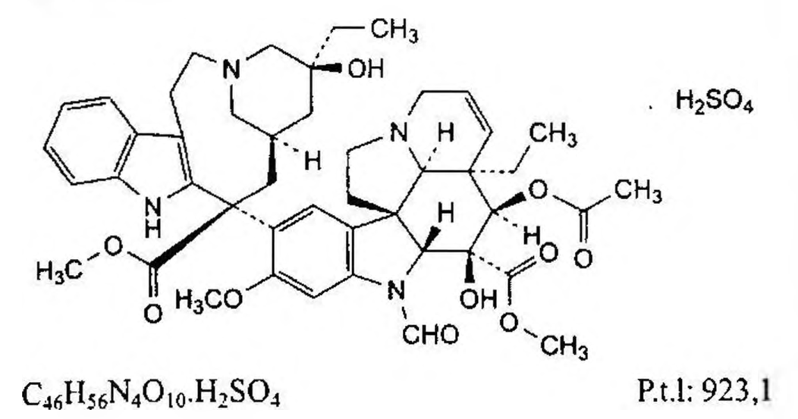

(Hình 11.867.1)

Vincristin sulfat là methyl (3aR,4R,5S,5aR,10bR,13aS)-4-(acetyloxy)-3-ethyl-9-[(5S,7S,9S)-5-ethyl-5-hydroxy-9-(methoxycarbonyl)-1,4,5,6,7,8,9,10-octahydro-2H-3,7-methanoazacycloundecino[5,4-b]indol-9-yl]-6-formyl-5-hydroxy-8-methoxy-3a,4,5,5a,6,11,12,13a-octahydro-1H-indolizino[8,1-cd]carbazol-5-carboxylat sulfat, phải chứa từ 95,0 % đến 104,0 % C₄₆H₅₆N₄O₁₀.H₂SO₄, tính theo chế phẩm đã làm khô.

Tính chất

Bột kết tinh trắng hoặc hơi vàng nhạt, rất dễ hút ẩm. Dễ tan trong nước, khó tan trong ethanol 96 %.

Định tính

Phổ hấp thụ hồng ngoại (Phụ lục 4.2) của chế phẩm phải phù hợp với phổ hấp thụ hồng ngoại đối chiếu của vincristin sulfat chuẩn.

Độ trong và màu sắc của dung dịch

Dung dịch S: Hòa tan 50,0 mg chế phẩm trong nước không có carbon dioxyd (TT) và pha loãng thành 10,0 ml bằng cùng dung môi. Dung dịch S được bảo quản trong nước đá để tiến hành phép thử Tạp chất liên quan.

Dung dịch S phải trong (Phụ lục 9.2) và màu không được đậm hơn màu mẫu V₆ (Phụ lục 9.3, phương pháp 1).

pH

Pha loãng 2 ml dung dịch S thành 10 ml bằng nước không có carbon dioxyd (TT), dung dịch thu được phải có pH từ 3,5 đến 4,5 (Phụ lục 6.2).

Tạp chất liên quan

Phương pháp sắc ký lỏng (Phụ lục 5.3).

Pha động A: Dung dịch diethylamin 1,5 % (tt) đã được điều chỉnh đến pH 7,5 bằng acid phosphoric (TT).

Pha động B: Methanol (TT).

Dung dịch thử: Pha loãng 1,0 ml dung dịch S thành 5,0 ml bằng nước.

Dung dịch đối chiếu (1): Hòa tan 5,0 mg vincristin sulfat chuẩn trong nước để được 5,0 ml.

Dung dịch đối chiếu (2): Pha loãng 1,0 ml dung dịch thử thành 50,0 ml bằng nước.

Dung dịch đối chiếu (3): Pha loãng 1,0 ml dung dịch đối chiếu (2) thành 20,0 ml bằng nước.

Dung dịch phân giải: Hòa tan 1,0 mg vinblastin sulfat chuẩn trong 1,0 ml dung dịch đối chiếu (1).

Bảo quản các dung dịch trên trong nước đá trước khi dùng.

Điều kiện sắc ký:

Cột kích thước (25 cm x 4,6 mm) được nhồi pha tĩnh B (5 µm) (cột Zorbax C8 là thích hợp).

Tiền cột được nhồi pha tĩnh B.

Detector quang phổ tử ngoại ở bước sóng 297 nm.

Tốc độ dòng: 2 ml/min.

Thể tích tiêm: 20 µl.

Cách tiến hành:

Tiến hành sắc ký theo chương trình dung môi như sau:

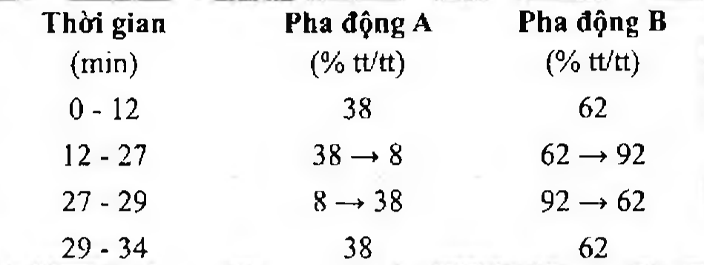

(Hình 11.867.2)

Kiểm tra tính phù hợp của hệ thống: Trên sắc ký đồ của dung dịch phân giải, độ phân giải giữa pic vincristin và vinblastin ít nhất là 4.

Giới hạn: Trên sắc ký đồ của dung dịch thử:

Diện tích của bất kỳ pic phụ nào đều không được lớn hơn diện tích của pic chính trên sắc ký đồ của dung dịch đối chiếu (2) (2,0 %).

Tổng diện tích của các pic phụ không được lớn hơn 2,5 lần diện tích của pic chính trên sắc ký đồ của dung dịch đối chiếu (2) (5,0 %).

Bỏ qua các pic phụ có diện tích nhỏ hơn diện tích của pic chính trên sắc ký đồ của dung dịch đối chiếu (3) (0.1 %).

Mất khối lượng do làm khô

Không được quá 12,0 % (Phụ lục 9.6). (0,0500 g; chân không; 105 °C; 2 h).

Định lượng

Phương pháp sắc ký lỏng (Phụ lục 5.3), Điều kiện sắc ký như mô tả trong phần Tạp chất liên quan, với những thay đổi như sau:

Pha động: Methanol - dung dịch diethylamin 1,3 % (tt) đã được điều chỉnh đến pH 7,5 bằng acid phosphoric (7 : 3).

Tốc độ dòng: 1 ml/min.

Tính hàm lượng phần trăm của C₄₆H₅₆N₄O₁₀.H₂SO₄ theo diện tích của pic chính trên sắc ký đồ của dung dịch thử và dung dịch đối chiếu (1) và hàm lượng đã biết của vincristin sulfat chuẩn.

Thử vô khuẩn

Nếu chế phẩm dự định dùng để sản xuất thuốc tiêm phân liều mà không tiến hành tiệt khuẩn nữa thì phải đáp ứng phép thử này (Phụ lục 13.7).

Bảo quản

Trong bình thủy tinh kín, tránh ánh sáng và bảo quản ở nhiệt độ không quá -20 °C. Nếu chế phẩm là vô khuẩn thì phải đựng trong bình thủy tinh vô khuẩn, đậy thật kín để tránh nhiễm vi khuẩn. Trên nhãn cần ghi rõ chế phẩm là vô khuẩn hay không.

Loại thuốc

Chống ung thư.

Chế phẩm

Thuốc tiêm.

</break>

11.868. BỘT PHA TIÊM VINCRISTIN SULFAT

Vincristini sulfatis pro Injectione

Bột pha tiêm vincristin sulfat là bột vô khuẩn vincristin sulfat đóng trong lọ thủy tinh kín, vô trùng. Có thể có tá dược.

Chế phẩm phải đáp ứng các yêu cầu trong chuyên luận “Thuốc tiêm, thuốc tiêm truyền” (Phụ lục 1.19) và các yêu cầu sau đây:

Hàm lượng vincristin sulfat, C₄₆H₅₆N₄O₁₀.H₂SO₄, từ 90,0 % đến 110,0 % so với lượng ghi trên nhãn.

Tính chất

Bột màu trắng.

Định tính

A. Trong phần Tạp chất liên quan, pic chính trên sắc ký đồ của dung dịch (1) phải có cùng thời gian lưu với pic vincristin sulfat trên sắc ký đồ của dung dịch (3).

B. Lắc một lượng chế phẩm tương đương khoảng 1 mg vincristin sulfat khan với 3 ml cloroform (TT), lọc và rửa giấy lọc với 2 ml cloroform (TT). Tập hợp dịch lọc và dịch rửa, làm bay hơi cloroform đến cắn ở nhiệt độ khoảng 40 °C.

Thêm 0,2 ml dung dịch vanilin 1 % trong acid hydrocloric đậm đặc (TT) mới pha vào cắn, sẽ xuất hiện màu cam sau khoảng 1 phút (phân biệt với vinblastin sulfat).

Độ trong của dung dịch

Hòa tan bột thuốc trong một lọ chế phẩm với 10 ml nước không có carbon dioxyd (TT), dung dịch thu được phải trong (Phụ lục 9.2).

Nội độc tố vi khuẩn

Không được quá 100,0 EU/mg vincristin sulfat (Phụ lục 13.2).

Tạp chất liên quan

Phương pháp sắc ký lỏng (Phụ lục 5.3).

Pha động: Hỗn hợp của 30 thể tích dung dịch diethylamin 1,3 % (tt) được điều chỉnh tới pH 7,5 bằng acid phosphoric (TT) và 70 thể tích methanol (TT).

Dung dịch (1): Hòa tan chế phẩm trong nước để được dung dịch 0,03 % vincristin sulfat khan.

Dung dịch (2): Dung dịch có chứa 0,10 % vincristin sulfat chuẩn và 0,10 % vinblastin sulfat chuẩn trong nước.

Dung dịch (3): Dung dịch vincristin sulfat chuẩn 0,10 % trong nước.

Dung dịch (4): Dung dịch vincristin sulfat chuẩn 0,0020 % trong nước.

Dung dịch (5): Dung dịch vincristin sulfat chuẩn 0,00010 % trong nước.

Tất cả các dung dịch trên phải để lạnh trong nước đá trước khi sử dụng.

Điều kiện sắc ký:

Cột kích thước (25 cm x 4,6 mm), được nhồi pha tĩnh end-capped octylsilyl silica gel dùng cho sắc ký (5 µm) (cột Zorbax C8 là thích hợp). Cột bảo vệ được nhồi silica gel thích hợp đặt ở giữa hệ thống bơm và bộ phận tiêm mẫu.

Detector quang phổ tử ngoại đặt ở bước sóng 297 nm.

Tốc độ dòng: 1 ml/min.

Thể tích tiêm: 10 µl.

Cách tiến hành:

Kiểm tra tính phù hợp của hệ thống: Phép thử chỉ có giá trị khi độ phân giải giữa pic vincristin và pic vinblastin trên sắc ký đồ của dung dịch (2) ít nhất là 4 và tỷ số giữa tín hiệu trên nhiễu của pic trên sắc ký đồ của dung dịch (5) ít nhất là 10.

Tiến hành sắc ký với dung dịch (1) trong khoảng thời gian bằng 3 lần thời gian lưu của pic vincristin.

Trên sắc ký đồ của dung dịch (1), diện tích của bất kỳ pic phụ nào cũng không được lớn hơn diện tích pic chính trên sắc ký đồ của dung dịch (4) (2 %) và tổng diện tích các pic phụ không lớn hơn 2,5 lần diện tích pic chính trên sắc ký đồ của dung dịch (4) (5 %). Loại bỏ bất kỳ pic nào có diện tích nhỏ hơn diện tích pic chính trên sắc ký đồ của dung dịch (5) (0,1 %).

Độ đồng đều hàm lượng

Từ kết quả thu được trong phần Định lượng, hàm lượng vincristin sulfat, C₄₆H₅₆N₄O₁₀.H₂SO₄ trong mỗi lọ phải từ 90,0 % đến 110,0 % của hàm lượng trung bình và không quá 1 lọ trong số 10 lọ định lượng có hàm lượng từ 80,0 % đến 120,0 % của hàm lượng trung bình.

Định lượng

Hòa tan bột thuốc trong một lọ chế phẩm với một thể tích methanol (TT) thích hợp để thu được dung dịch vincristin sulfat khan có nồng độ khoảng 0,005 %. Đo độ hấp thụ (Phụ lục 4.1) của dung dịch thu được ở bước sóng hấp thụ cực đại 297 nm, dùng mẫu trắng là methanol (TT).

Tính hàm lượng vincristin sulfat, C₄₆H₅₆N₄O₁₀.H₂SO₄, theo A (1 %, 1 cm). Lấy 177 là giá trị A (1 %, 1 cm) ở bước sóng 297 nm hoặc tiến hành song song với dung dịch vincristin sulfat chuẩn có nồng độ tương đương trong cùng điều kiện.

Thực hiện như vậy trên 9 lọ nữa. Hàm lượng vincristin sulfat, C₄₆H₅₆N₄O₁₀.H₂SO₄, trong chế phẩm được tính theo hàm lượng trung bình từ 10 kết quả định lượng trên.

Bảo quản

Nhiệt độ từ 2 °C đến 8 °C.

Loại thuốc

Điều trị ung thư. Hàm lượng thường dùng 1 mg.

</break>

11.869. VINPOCETIN

Vinpocetinum

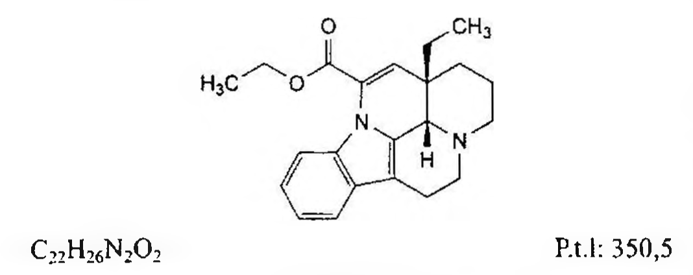

(Hình 11.869.1)

Vinpocetin là ethyl (13aS,13bS)-13a-ethyl-2,3,5,6,13a,13b-hexahydro-1H-indolo[3,2,1-de]pyrido[3,2,1-ij][1,5]naphthyridin-12-carboxylat, phải chứa từ 98,5 % đến 101,5 % C22H26N2O3, tính theo chế phẩm đã làm khô.

Tính chất

Bột kết tinh màu trắng hoặc vàng nhạt. Thực tế không tan trong nước, tan trong methylen clorid, khó tan trong ethanol khan.

Định tính

A. Phổ hấp thụ hồng ngoại (Phụ lục 4.2) của chế phẩm phải phù hợp với phổ hấp thụ hồng ngoại của vinpocetin chuẩn.

B. Chế phẩm phải đáp ứng phép thử Góc quay cực riêng.

Góc quay cực riêng

Từ +127° đến +134°, tính theo chế phẩm đã làm khô (Phụ lục 6.4). Hoà tan 0,25 g chế phẩm trong dimethylformamid (TT) và pha loãng thành 25,0 ml với cùng dung môi.

Tạp chất liên quan

Phương pháp sắc ký lỏng (Phụ lục 5.3).

Pha động: Dung dịch amoni acetat 1,34 % - acetonitril (45 : 55).

Dung dịch thử: Hoà tan 50,0 mg chế phẩm trong pha động và pha loãng thành 50,0 ml với cùng dung môi.

Dung dịch đối chiếu (1): Pha loãng 1,0 ml dung dịch thử thành 50,0 ml bằng pha động.

Dung dịch đối chiếu (2): Hoà tan 5,0 mg tạp chất B chuẩn của vinpocetin, 6,0 mg tạp chất A chuẩn của vinpocetin, 5,0 mg tạp chất C chuẩn của vinpocetin và 5,0 mg tạp chất D chuẩn của vinpocetin trong pha động và pha loãng thành 39,0 ml với cùng dung môi.

Dung dịch đối chiếu (3): Pha loãng 1,0 ml dung dịch đối chiếu (1) và 1,0 ml dung dịch đối chiếu (2) thành 20,0 ml bằng pha động.

Điều kiện sắc ký:

Cột kích thước (25 cm x 4,6 mm) được nhồi pha tĩnh end-capped octadecylsilyl silica gel dùng cho sắc ký (5 µm).

Detector quang phổ tử ngoại ở bước sóng 280 nm.

Tốc độ dòng: 1,0 ml/min.

Thể tích tiêm: 15 µl.

Cách tiến hành:

Tiến hành sắc ký với thời gian gấp 3 lần thời gian lưu của vinpocetin.

Thời gian lưu tương đối so với vinpocetin (thời gian lưu khoảng 16 min): tạp chất A khoảng 0,4; tạp chất D khoảng 0,68; tạp chất B khoảng 0,75; tạp chất C khoảng 0,83.

Kiểm tra tính phù hợp của hệ thống: Trên sắc ký đồ của dung dịch đối chiếu (3), độ phân giải giữa pic của tạp chất D với pic của tạp chất B ít nhất là 2,0.

Giới hạn:

Tạp chất A: Diện tích pic tạp chất A không được lớn hơn diện tích pic tương ứng thu được trên sắc ký đồ của dung dịch đối chiếu (3) (0,6 %).

Tạp chất B, D: Với mỗi tạp chất, diện tích pic không được lớn hơn diện tích pic tương ứng thu được trên sắc ký đồ của dung dịch đối chiếu (3) (0,5 %).

Tạp chất C: Diện tích pic tạp chất C không được lớn hơn 0,6 lần diện tích pic tương ứng thu được trên sắc ký đồ của dung dịch đối chiếu (3) (0,3 %).

Các tạp chất khác: Diện tích pic của mỗi tạp chất không được lớn hơn diện tích pic vinpocetin thu được trên sắc ký đồ của dung dịch đối chiếu (3) (0,10 %).

Tổng diện tích pic của tất cả các tạp chất không được lớn hơn 10 lần diện tích pic vinpocetin thu được trên sắc ký đồ của dung dịch đối chiếu (3) (1,0 %).

Bỏ qua những pic có diện tích nhỏ hơn 0,5 lần diện tích pic vinpocetin thu được trên sắc ký đồ của dung dịch đối chiếu (3) (0,05 %).

Ghi chú:

Tạp chất A: Ethyl (12S,13aS,13bS)-13a-ethyl-12-hydroxy-2,3,5,6,12,13,13a,13b-octahydro-1H-indolo[3,2,1-de]pyrido[3,2,1-ij][1,5]naphthyridin-12-carboxylat (ethyl vincamin).

Tạp chất B: Methyl (13aS,13bS)-13a-ethyl-2,3,5,6,13a,13b-hexahydro-1H-indolo[3,2,1-de]pyrido[3,2,1-ij][1,5]naphthyridin-12-carboxylat (apovincamin).

Tạp chất C: Ethyl (12aS,13bS)-13a-ethyl-10-methoxy-2,3,5,6,13a,13b-hexahydro-1H-indolo[3,2,1-de]pyrido[3,2,1-ij][1,5]naphthyridin-12-carboxylat (methoxyvinpocetin).

Tạp chất D: Ethyl (12RS,13aRS,13bRS)-13a-ethyl-2,3,5,6,12,13,13a,13b-octahydro-1H-indolo[3,2,1-de]pyrido[3,2,1-ij][1,5]naphthyridin-12-carboxylat (dihydrovinpocetin).

Mất khối lượng do làm khô

Không được quá 0,5 % (Phụ lục 9.6). (1,000 g, 100 °C, chân không, 3 h).

Tro sulfat

Không được quá 0,1 % (Phụ lục 9.9, phương pháp 2). Dùng 1,0 g chế phẩm.

Định lượng

Hòa tan 0,300 g chế phẩm trong 50 ml hỗn hợp đồng thể tích của anhydrid acetic (TT) và acid acetic khan (TT).

Chuẩn độ bằng dung dịch acid percloric 0,1 N (CĐ). Xác định điểm kết thúc bằng phương pháp chuẩn độ đo điện thế (Phụ lục 10.2).

1 ml dung dịch acid percloric 0,1 N (CĐ) tương đương với

Bảo quản

Trong bao bì kín.

Loại thuốc

Giãn mạch.

Chế phẩm

Viên nén, nang.

</break>

11.870. VIÊN NÉN VINPOCETIN

Tabellae Vinpocetini

Là viên nén chứa vinpocetin.

Chế phẩm phải đáp ứng các yêu cầu trong chuyên luận “Thuốc viên nén” (Phụ lục 1.20) và các yêu cầu sau đây:

Hàm lượng vinpocetin, C22H26N2O3, từ 90,0 % đến 110,0 % so với lượng ghi trên nhãn.

Định tính

A. Phương pháp sắc ký lớp mỏng (Phụ lục 5.4).

Bản mỏng: Silica gel GF254.

Dung môi khai triển: Toluen - ethanol 96 % - cloroform (4:2:8).

Dung dịch thử: Cân một lượng bột viên đã nghiền mịn tương ứng với khoảng 10 mg vinpocetin, thêm 5 ml cloroform (TT), lắc trong 30 min, lọc.

Dung dịch đối chiếu: Cân khoảng 10 mg chất chuẩn vinpocetin, thêm 5 ml cloroform (TT), lắc trong 30 min.

Cách tiến hành: Chấm riêng biệt lên bản mỏng 5 µl mỗi dung dịch thử và đối chiếu. Triển khai sắc ký đến khi dung môi đi được khoảng 3/4 bản mỏng. Lấy bản mỏng ra, để khô ngoài không khí và soi dưới ánh sáng tử ngoại ở bước sóng 254 nm. Vết chính trên sắc ký đồ thu được của dung dịch thử phải phù hợp về vị trí, hình dạng và kích thước với vết chính trên sắc ký đồ của dung dịch đối chiếu.

B. Phương pháp quang phổ tử ngoại (Phụ lục 4.1). Dung dịch thử ở phần Định lượng phải cho phổ hấp thụ tử ngoại giống với phổ hấp thụ tử ngoại của dung dịch chuẩn trong khoảng bước sóng từ 220 nm đến 360 nm.

Độ hòa tan (Phụ lục 11.4).

Thiết bị: Kiểu cánh khuấy.

Môi trường hòa tan: 500 ml dung dịch acid hydrocloric 0,1 M (TT).

Tốc độ quay: 75 r/min.

Thời gian: 30 min.

Cách tiến hành: Sau thời gian hòa tan quy định, hút một phần dịch hòa tan, lọc, bỏ dịch lọc đầu. Đo độ hấp thụ tử ngoại (Phụ lục 4.1) của dung dịch thu được ở bước sóng 269 nm, sử dụng cốc đo dày 1 cm, mẫu trắng là môi trường hòa tan. So sánh với dung dịch vinpocetin chuẩn pha trong môi trường hòa tan có nồng độ tương đương.

Yêu cầu: Không ít hơn 70% (Q) lượng vinpocetin, C22H26N2O3, so với lượng ghi trên nhãn được hòa tan trong 30 min.

Định lượng

Phương pháp quang phổ hấp thụ tử ngoại và khả kiến (Phụ lục 4.1).

Dung dịch thử: Cân 20 viên và nghiền thành bột mịn.

Cân chính xác một lượng bột viên tương ứng với khoảng 20 mg vinpocetin cho vào bình định mức 100 ml, thêm 70 ml ethanol 96 % (TT), lắc kỹ để hòa tan. Thêm ethanol 96 % (TT) vừa đủ đến vạch, trộn đều, lọc. Pha loãng 10,0 ml dịch lọc thành 100,0 ml bằng ethanol 96 % (TT).

Dung dịch chuẩn: Cân chính xác khoảng 20 mg vinpocetin chuẩn vào bình định mức 100 ml, thêm 70 ml ethanol 96 % (TT), lắc kỹ để hòa tan, thêm ethanol 96 % (TT) vừa đủ đến vạch, trộn đều. Pha loãng 10,0 ml dung dịch thu được thành 100,0 ml bằng ethanol 96 % (TT).

Đo độ hấp thụ ánh sáng của dung dịch thu được ở bước sóng 314 nm, trong cốc đo dày 1 cm, mẫu trắng là ethanol 96 % (TT).

Tính hàm lượng của vinpocetin, C22H26N2O3, trong viên dựa vào độ hấp thụ đo được của dung dịch chuẩn, dung dịch thử và hàm lượng C22H26N2O3 của vinpocetin chuẩn.

Bảo quản

Trong bao bì kín, tránh ánh sáng, nơi khô mát.

Loại thuốc

Thuốc giãn mạch, cải thiện tuần hoàn não.

Hàm lượng thường dùng 5 mg, 10 mg.

</break>

11.871. XYLOMETAZOLIN HYDROCLORID

Xylomethazolini hydrochloridum

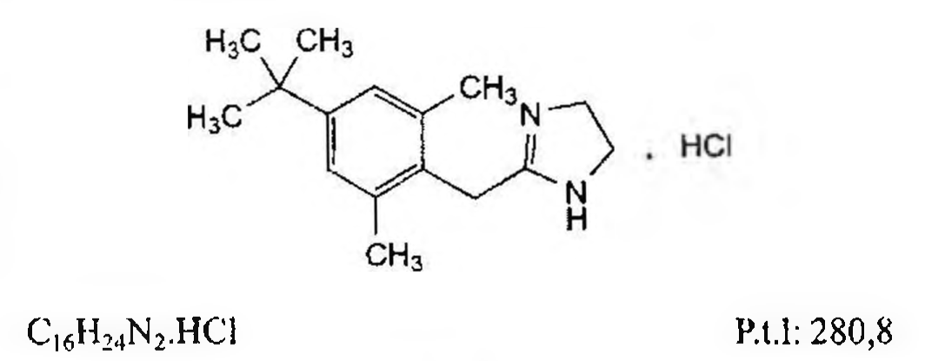

(Hình 11.871.1)

Xylometazolin hydroclorid là 2-[4-(1,1-dimethylethyl)-2,6-dimethylbenzyl]-4,5-dihydro-1H-imidazol hydroclorid, phải chứa từ 99,0 % đến 101,0 % C16H24N2.HCl, tính theo chế phẩm đã làm khô.

Tính chất

Bột kết tinh màu trắng hoặc gần như trắng. Dễ tan trong nước, trong ethanol 96 % và methanol.

Định tính

Có thể chọn một trong hai nhóm định tính sau:

Nhóm I: A, E.

Nhóm II: B, C, D, E.

A. Phổ hấp thụ hồng ngoại của chế phẩm phải phù hợp với phổ hấp thụ hồng ngoại của xylometazolin hydroclorid chuẩn (Phụ lục 4.2).

B. Phương pháp sắc ký lớp mỏng (Phụ lục 5.4).

Bản mỏng: Silica gel GF254.

Dung môi khai triển: Amoniac - methanol (5 : 100).

Dung dịch thử: Hòa tan 20 mg chế phẩm trong methanol (TT) và pha loãng thành 5 ml với cùng dung môi.

Dung dịch đối chiếu: Hòa tan 20 mg xylometazolin hydroclorid chuẩn trong methanol (TT) và pha loãng thành 5 ml với cùng dung môi.

Cách tiến hành:

Xử lý bản mỏng bằng clorin: Đặt một cốc thủy tinh có chứa 1 thể tích dung dịch acid hydrocloric 25 % (TT), 1 thể tích nước và 2 thể tích dung dịch kali permanganat 1,5 % (TT) vào đáy bình triển khai sắc ký. Đóng nắp bình và để yên 15 min. Để bản mỏng khô vào bình và đóng nắp lại. Để bản mỏng tiếp xúc với hơi clorin trong 5 min. Lấy bản mỏng ra và để dưới luồng không khí lạnh đến khi không còn hơi clorin và phần bản mỏng ở dưới vạch chấm sắc ký không được có màu xanh khi nhỏ dung dịch kali iodid - hồ tinh bột (TT) lên.

Chấm riêng biệt 5 µl mỗi dung dịch trên lên bản mỏng đã được xử lý bằng clorin. Triển khai sắc ký tới khi dung môi đi được 2/3 bản mỏng. Để khô bản mỏng ngoài không khí và phun dung dịch kali iodid - hồ tinh bột (TT). Vết chính trên sắc ký đồ của dung dịch thử phải giống với vết chính trên sắc ký đồ của dung dịch đối chiếu về vị trí, màu sắc và kích thước.

C. Hòa tan khoảng 0,5 mg chế phẩm trong 1 ml ethanol (TT), thêm 0,5 ml dung dịch natri nitroprusiat (TT) 5 % vừa mới pha và 0,5 ml dung dịch natri hydroxyd 0,5 M (TT). Để yên hỗn hợp trong 10 min, thêm 1 ml dung dịch natri bicarbonat (TT) 8 %. Màu tím xuất hiện.

D. Hòa tan 0,2 g chế phẩm trong 5 ml nước, thêm 2,5 ml ethanol 96 % (TT) và 2 ml dung dịch natri hydroxyd 1 M (TT). Trộn đều và quan sát dưới ánh sáng tử ngoại ở bước sóng 365 nm. Dung dịch không có huỳnh quang, hoặc có huỳnh quang tương tự với dung dịch mẫu trắng được chuẩn bị trong cùng điều kiện. Phép thử này chỉ có giá trị khi một dung dịch được chuẩn bị trong cùng điều kiện dùng naphazolin hydroclorid chuẩn thay cho chế phẩm phải cho huỳnh quang xanh dương rõ rệt.

E. Chế phẩm phải cho phản ứng (A) của clorid (Phụ lục 8.1).

Độ trong và màu sắc của dung dịch

Dung dịch S: Hòa tan 2,5 g chế phẩm trong nước và pha loãng thành 50,0 ml với cùng dung môi.

Dung dịch S phải trong (Phụ lục 9.2) và không được có màu đậm hơn màu mẫu V6 (Phụ lục 9.3, phương pháp 2).

Giới hạn acid - kiềm

Hòa tan 0,25 g chế phẩm trong nước không có carbon dioxyd (TT) và pha loãng thành 25 ml với cùng dung môi.

Thêm 0,1 ml dung dịch đỏ methyl (TT) và 0,1 ml dung dịch acid hydrocloric 0,01 N (CĐ). Dung dịch có màu đỏ.

Lượng dung dịch natri hydroxyd 0,01 N (CĐ) cần dùng để làm chuyển màu chỉ thị sang màu vàng không quá 0,2 ml.

Tạp chất liên quan

Phương pháp sắc ký lỏng (Phụ lục 5.3).

Pha động A: Dung dịch kali dihydrophosphat (TT) 1,36 g/l được điều chỉnh đến pH 3,0 bằng acid phosphoric (TT).

Pha động B: Acetonitril (TT).

Dung dịch thử: Hòa tan 50,0 mg chế phẩm trong nước và pha loãng thành 50,0 ml với cùng dung môi. Để yên 1 h trước khi tiêm.

Dung dịch đối chiếu (1): Pha loãng 5,0 ml dung dịch thử thành 100,0 ml bằng nước. Pha loãng 2,0 ml dung dịch thu được thành 100,0 ml bằng nước.

Dung dịch đối chiếu (2): Hòa tan 5,0 mg tạp chất A chuẩn của xylometazolin và 5,0 mg chế phẩm trong nước và pha loãng thành 50,0 ml với cùng dung môi. Pha loãng 10,0 ml dung dịch thu được thành 50,0 ml bằng nước.

Dung dịch đối chiếu (3): Pha loãng 5,0 ml dung dịch đối chiếu (2) thành 50,0 ml bằng nước.

Điều kiện sắc ký:

Cột kích thước (25 cm x 4,6 mm) được nhồi pha tĩnh end-capped octadecylsilyl silica gel dùng cho sắc ký (5 µm).

Detector quang phổ tử ngoại đặt ở bước sóng 220 nm.

Tốc độ dòng: 1,0 ml/min.

Thể tích tiêm: 10 µl.

Cách tiến hành:

Tiến hành sắc ký theo chương trình dung môi như sau:

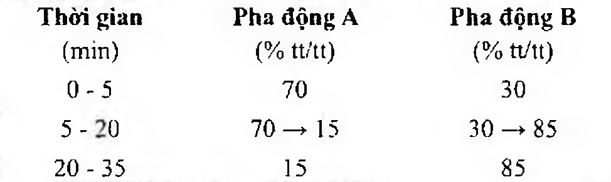

(Hình 11.871.2)

Thời gian lưu tương đối so với xylometazolin (thời gian lưu khoảng 7,2 min): Tạp chất A khoảng 0,79.

Kiểm tra tính phù hợp của hệ thống: Trên sắc ký đồ của dung dịch đối chiếu (2), độ phân giải giữa pic của tạp chất

A và pic của xylometazolin ít nhất là 2,5. Giới hạn.

Tạp chất A: Diện tích pic tạp chất A không được lớn hơn diện tích pic tương ứng thu được trên sắc ký đồ của dung dịch đối chiếu (3) (0.2 %).

Tạp chất khác: Với mỗi tạp chất, diện tích pic không được lớn hơn diện tích pic chính trên sắc ký đồ của dung dịch đối chiếu (1) (0,10 %).

Tổng diện tích pic của tất cả các tạp chất không được lớn hơn 5 lần diện tích pic chính thu được trên sắc ký đồ của dung dịch đối chiếu (1) (0,5 %).

Bỏ qua những pic có diện tích nhỏ hơn 0,5 lần diện tích pic chính thu được trên sắc ký đồ của dung dịch đối chiếu (1) (0,05 %).

Ghi chú:

Tạp chất A: N-{2-aminoethyl}-2-[4-(1,1-dimethylethyl)-2,6-dimethylphenyl]acetamid.

Tạp chất B: 2-(cloromethyl)-5-(1,1-dimethylethyl)-1,3-dimethylbenzen.

Tạp chất C: [4-(1,1-dimethylethyl)-2,6-dimethylphenyl]acetonitril.

Tạp chất D: 1-(1,1-dimethylethyl)-3,5-dimethylbenzen.

Tạp chất F: Acid [4-(1,1-dimethylethyl)-2,6-dimethylphenyl]acetic.

Tạp chất E: Ethan-1,2-diamin mono(4-methylbenzenesulfonat). Mất khối lượng do làm khô

Không được quá 0,5 % (Phụ lục 9.6). (1,000 g; 105 °C).

Tro sulfat

Không được quá 0,1 % (Phụ lục 9.9, Phương pháp 2). Dùng 1,0 g chế phẩm.

Định lượng

Hòa tan 0,200 g chế phẩm trong 25 ml acid acetic khan (TT) và thêm 10 ml anhydrid acetic (TT). Chuẩn độ bằng dung dịch acid percloric 0,1 N (CĐ), xác định điểm kết thúc bằng phương pháp chuẩn độ đo điện thế (Phụ lục 10.2).

1 ml dung dịch acid percloric 0,1 N (CĐ) tương đương với

Bảo quản

Tránh ánh sáng. Loại thuốc

Đồng vận alpha-adrenoceptor. Chế phẩm

Thuốc nhỏ mũi.

</break>

11.872. THUỐC NHỎ MŨI XYLOMETAZOLIN

Nasalia Xylometazolini

Thuốc nhỏ mũi xylometazolin là dung dịch xylometazolin hydroclorid trong nước, có thể có thêm tá dược thích hợp.

Chế phẩm phải đáp ứng các yêu cầu trong chuyên luận “Thuốc nhỏ mũi và thuốc xịt mũi dạng lỏng” (Phụ lục 1.15) và các yêu cầu sau đây:

Hàm lượng xylometazolin hydroclorid, C₁₆H₂₄N₂.HCl, từ 90,0 % đến 110,0 % so với lượng ghi trên nhãn.

Tính chất

Dung dịch trong, không màu.

Định tính

A, Trong phần Định lượng, thời gian lưu của pic chính trên sắc ký đồ của dung dịch thử phải tương ứng với thời gian lưu của pic xylometazolin hydroclorid trên sắc ký đồ của dung dịch chuẩn.

B. Lấy một thể tích chế phẩm tương ứng với khoảng 0,5 mg xylometazolin hydroclorid, thêm 0,2 ml dung dịch natri nitroprussiat 2 % (TT) và 0,1 ml dung dịch natri hydroxyd 3 A (TT) và để yên trong 10 min. Thêm 1 ml dung dịch natri hydrocarbonat 10 %. Màu tím xuất hiện.

pH

Từ 5,0 đến 7,5 (Phụ lục 6.2).

Định lượng

Phương pháp sắc ký lỏng (Phụ lục 5.3).

Dung dịch đệm pH 2,7: Hòa tan 2,5 g amoni sulfat khan (TT) trong 1000 ml nước. Điều chỉnh đến pH 2,7 bằng dung dịch acid phosphoric 1 M.

Pha động: Dung dịch đệm pH 2,7 - acetonitril (65 : 35).

Điều chỉnh tỉ lệ nếu cần.

Dung dịch chuẩn: Cân chính xác khoảng 100 mg xylometazolin hydroclorid vào bình định mức dung tích 100 ml, thêm 10 ml methanol (TT), lắc kỹ để hòa tan và pha loãng bằng nước đến vạch, lắc đều. Hút 5,0 ml dung dịch thu được vào bình định mức 20 ml, pha loãng bằng nước vừa đủ đến vạch, lắc đều.

Dung dịch thử: Dung dịch chế phẩm hoặc dung dịch pha loãng với nước để được dung dịch có nồng độ tương ứng với nồng độ của dung dịch chuẩn.

Điều kiện sắc ký:

Cột kích thước (25 cm × 4,6 mm) được nhồi pha tĩnh C₁₈ (10 µm).

Detector quang phổ tử ngoại đặt ở bước sóng 225 nm.

Tốc độ dòng: 1,5 ml/min.

Thể tích tiêm: 20 µl.

Cách tiến hành:

Kiểm tra tính phù hợp của hệ thống: Tiến hành sắc ký với dung dịch chuẩn. Hệ số đối xứng của pic xylometazolin hydroclorid không được lớn hơn 3,5 và độ lệch chuẩn tương đối của diện tích pic trong 6 lần tiêm lặp lại không được quá 2,0 %.

Tiến hành sắc ký lần lượt với dung dịch chuẩn và dung dịch thử.

Tính hàm lượng, C₁₆H₂₄N₂.HCl, trong chế phẩm dựa vào diện tích pic của xylometazolin hydroclorid trong dung dịch thử, dung dịch chuẩn và hàm lượng C₁₆H₂₄N₂.HCl trong xylometazolin hydroclorid chuẩn.

Bảo quản

Nơi mát, tránh ánh sáng.

Loại thuốc

Chống sung huyết mũi.

Nồng độ thường dùng 0,05 % và 0,1%.

</break>

11.873. ZIDOVUDIN

Zidovudinum

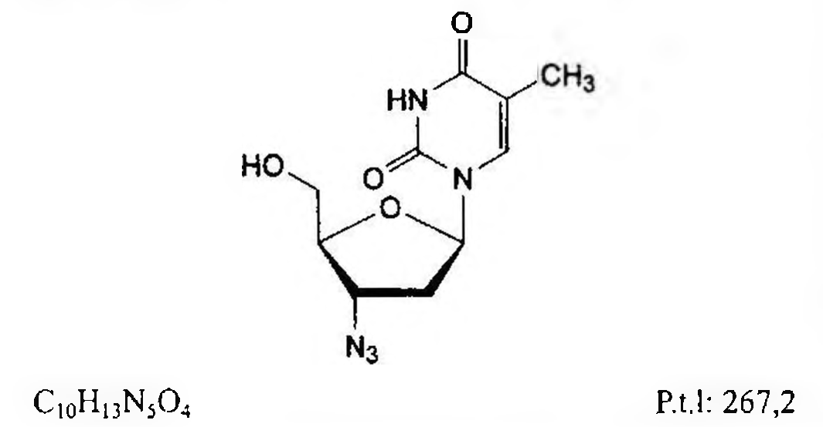

(Hình 11.873.1)

Zidovudin là 1-(3-azido-2,3-dideoxy-β-D-erythro-pentofuranosyl)-5-methylpyrimidin-2,4-(1H,3H)-dion, phải chứa từ 97,0 % đến 102 % C₁₀H₁₃N₅O₄, tính theo chế phẩm đã làm khô.

Tính chất

Bột trắng hoặc ánh nâu. Hơi tan trong nước, tan trong ethanol. Điểm chảy khoảng 124 °C. Dạng vô định hình.

Định tính

Phổ hấp thụ hồng ngoại (Phụ lục 4.2) của chế phẩm phải phù hợp với phổ hấp thụ hồng ngoại của zidovudin chuẩn.

Nếu phổ thu được từ dạng rắn có sự khác biệt, tiến hành hòa tan chế phẩm và chất chuẩn riêng rẽ trong một lượng tối thiểu nước sau đó bay hơi đến khô trong bình hút ẩm dưới áp suất giảm và có mặt của diphosphor pentoxyd (TT). Ghi và so sánh phổ mới của các cắn thu được.

Màu sắc của dung dịch

Hòa tan 0,5 g chế phẩm trong 50 ml nước, đun nóng nếu cần thiết. Màu của dung dịch thu được không được đậm hơn màu mẫu VN₆ (Phụ lục 9.3, phương pháp 2).

Góc quay cực riêng

Từ +60,5° đến +63,0°, tính theo chế phẩm đã làm khô

(Phụ lục 6.4). Hòa tan 0,50 g chế phẩm trong ethanol (TT) và pha loãng thành 50,0 ml với cùng dung môi. Dùng dung dịch thu được đo ở 25 °C.

Tạp chất liên quan

A. Phương pháp sắc ký lớp mỏng (Phụ lục 5.4).

Bản mỏng: Silica gel GF₂₅₄.

Dung môi triển khai: Methanol - methylen clorid (10 : 90).

Dung dịch thử: Hòa tan 0,2 g chế phẩm trong methanol (TT) và pha loãng thành 10 ml với cùng dung môi.

Dung dịch đối chiếu (1): Hòa tan 20 mg mỗi chất sau đây:

thymin (TT), tạp chất A của zidovudin, triphenylmethanol (TT) trong methanol (TT), thêm 1,0 ml dung dịch thử và pha loãng thành 100 ml bằng methanol (TT).

Dung dịch đối chiếu (2): Pha loãng 5,0 ml dung dịch đối chiếu (1) thành 10 ml bằng methanol (TT).

Cách tiến hành:

Chấm riêng rẽ lên bản mỏng 10 µl mỗi dung dịch trên.

Triển khai sắc ký đến khi dung môi đi được 12 cm. Làm khô bản mỏng ngoài không khí, quan sát dưới ánh sáng

UV 254 nm. Trên sắc ký đồ của dung dịch thử: vết phụ tương ứng với tạp chất A của zidovudin không được đậm màu hơn vết tương ứng trên sắc ký đồ thu được từ dung dịch đối chiếu (2) (0,5 %), và bất cứ vết phụ nào khác ngoài vết chính, và các vết tương ứng với tạp chất A của zidovudin, thymin (chất này được kiểm tra giới hạn bằng sắc ký lỏng) đều không được đậm màu hơn vết tương ứng với zidovudin trên sắc ký đồ thu được từ dung dịch đối chiếu (2) (0,5 %). Phun bản mỏng với dung dịch vanillin 1 % pha trong acid sulfuric. Trên sắc ký đồ của dung dịch thử, vết tương ứng với triphenylmethanol không được đậm màu hơn vết tương ứng thu được của dung dịch đối chiếu (2) (0,5 %). Thử nghiệm chỉ có giá trị khi sắc ký đồ của dung dịch đối chiếu (1) có 4 vết tách biệt rõ ràng tương ứng với thymin, tạp chất A của zidovudin, zidovudin, và triphenylmethanol theo thứ tự Rf tăng dần.

B. Phương pháp sắc ký lỏng (Phụ lục 5.3).

Tiến hành theo mô tả trong phần Định lượng.

Tiêm riêng rẽ 10 µl mỗi dung dịch: Dung dịch thử (1), dung dịch đối chiếu (2), dung dịch đối chiếu (4) và dung dịch đối chiếu (5). Thực hiện sắc ký với thời gian gấp 1,5 lần thời gian lưu của pic chính trong sắc ký đồ của dung dịch thử (1). Khi sắc ký đồ ghi được trong điều kiện như mô tả, các chất xuất hiện theo thứ tự thymin, zidovudin, tạp chất B của zidovudin.

Giới hạn: Trong sắc ký đồ của dung dịch thử (1):

Diện tích của bất cứ pic nào tương ứng với thymin không được lớn hơn diện tích pic chính thu được từ dung dịch đối chiếu (2) (2 %); diện tích của pic tương ứng với tạp chất

B của zidovudin không được lớn hơn diện tích pic tương ứng trên sắc ký đồ của dung dịch đối chiếu (4) (1 %); diện tích của bất cứ pic phụ nào khác, không được lớn hơn diện tích pic chính thu được từ dung dịch đối chiếu (5) (0,5 %).

Tổng diện tích của tất cả các pic khác với pic chính trên sắc ký đồ thu được từ dung dịch thử (1) không được lớn hơn 6 lần diện tích pic chính thu được từ dung dịch đối chiếu (5) (3,0 %).

Bỏ qua các pic có diện tích nhỏ hơn 0,1 % so với diện tích pic trên sắc ký đồ thu được từ dung dịch đối chiếu (5).

Ghi chú:

Tạp chất A: 1-[(2R,5S)-5-(hydroxymethyl)-2,5-dihydrofuran-2-yl]-5-methylpyrimidin-2,4(1H,3H)-dion (stavudin).

Tạp chất B: 1-(3-cloro-2,3-dideoxy-β-D-erythro-pentofuranosyl)-5-methylpyrimidin-2,4-(1H,3H)-dion.

Tạp chất C: 5-methylpyrimidin-2,4(1H,3H)-dion (thymin).

Kim loại nặng

Không được quá 20 phần triệu (Phụ lục 9.4.8, phương pháp 4). Dùng 1,0 g chế phẩm tiến hành thử theo phương pháp 4.

Dùng 2 ml dung dịch chì mẫu 10 phần triệu Pb (TT) để chuẩn bị mẫu đối chiếu.

Mất khối lượng do làm khô

Không được quá 1,0 % (Phụ lục 9.6). (1,000 g; 100 °C đến 105 °C).

Tro sulfat

Không được quá 0,25 % (Phụ lục 9.9, phương pháp 2). Dùng 1,0 g chế phẩm.

Định lượng

Phương pháp sắc ký lỏng (Phụ lục 5.3).

Pha động: Methanol - nước (20 : 80).

Dung dịch thử (1): Hòa tan 50,0 mg chế phẩm trong pha động và pha loãng thành 50,0 ml với cùng dung môi.

Dung dịch thử (2): Pha loãng 10,0 ml dung dịch thử (1) thành 50,0 ml bằng pha động.

Dung dịch đối chiếu (1): Hòa tan 10,0 mg zidovudin chuẩn trong pha động và pha loãng thành 50,0 ml với cùng dung môi.

Dung dịch đối chiếu (2): Hòa tan 10,0 mg thymin (TT) trong methanol (TT) và pha loãng thành 50,0 ml với cùng dung môi. Pha loãng 5,0 ml dung dịch thu được thành 50,0 ml bằng pha động.

Dung dịch đối chiếu (3): Hòa tan 5,0 mg tạp chất B chuẩn của zidovudin trong 25,0 ml dung dịch đối chiếu (1) và pha loãng thành 50,0 ml bằng pha động.

Dung dịch đối chiếu (4): Pha loãng 5,0 ml dung dịch đối chiếu (3) thành 50,0 ml bằng pha động.

Dung dịch đối chiếu (5): Pha loãng 0,25 ml dung dịch thử (1) thành 50,0 ml bằng pha động.

Điều kiện sắc ký:

Cột kích thước (25 cm x 4,6 mm) được nhồi pha tĩnh C₁₈ (5 µm).

Detector quang phổ tử ngoại đặt bước sóng ở 265 nm.

Tốc độ dòng: 1,2 ml/min.

Thể tích tiêm: 10 µl.

Cách tiến hành:

Ổn định cột với pha động ở tốc độ dòng 1,2 ml/min trong 45 min.

Tiêm 10 µl dung dịch đối chiếu (3). Điều chỉnh độ nhạy của detector sao cho chiều cao của pic chính trên sắc ký đồ thu được không nhỏ hơn 70 % của thang đo. Phép thử chỉ có giá trị khi độ phân giải giữa các pic của zidovudin và tạp chất B ít nhất bằng 1,0. Tiêm dung dịch thử (2) và dung dịch đối chiếu (1). Điều chỉnh độ nhạy của detector sao cho chiều cao của pic trên sắc ký đồ thu được không nhỏ hơn 50 % của thang đo.

Tính hàm lượng của C₁₀H₁₃N₅O₄ từ diện tích của các pic trên sắc ký đồ của dung dịch thử (2), dung dịch đối chiếu (1) và từ nồng độ của zidovudin trong dung dịch đối chiếu (1).

Bảo quản

Tránh ánh sáng.

Loại thuốc

Thuốc kháng virus.

Chế phẩm

Viên nén, dung dịch uống. Viên nén kết hợp lamivudin.

</break>

11.874. DUNG DỊCH UỐNG ZIDOVUDIN

Zidovudini solutio peroralis

Là dung dịch thuốc uống chứa zidovudin trong dung môi thích hợp.

Chế phẩm phải đáp ứng các yêu cầu chung trong chuyên luận “Dung dịch thuốc” (Phụ lục 1.3) và các yêu cầu sau đây:

Hàm lượng zidovudin, C₁₀H₁₃N₅O₄, từ 90,0 % đến 110,0 % so với lượng ghi trên nhãn.

Định tính

A. Phương pháp sắc ký lớp mỏng (Phụ lục 5.4). Bản mỏng: Silicagel GF₂₅₄.

Dung môi khai triển: Dichloromethan - methanol - acid acetic băng (90 : 10 : 3).

Dung dịch đối chiếu: Pha dung dịch của zidovudin chuẩn trong methanol (TT) có nồng độ khoảng 1 mg/ml.

Dung dịch thử: Pha loãng một thể tích chế phẩm chứa 20 mg zidovudin thành 20 ml với methanol (TT). Lọc nếu cần.

Cách tiến hành: Chấm riêng biệt lên bản mỏng mỗi dung dịch. Triển khai sắc ký đến khi dung môi đi được khoảng 3/4 chiều dài bản mỏng. Lấy bản mỏng ra, để khô ngoài không khí và quan sát dưới ánh sáng tử ngoại ở bước sóng 254 nm. Vết chính trên sắc ký đồ của dung dịch thử và dung dịch đối chiếu phải tương ứng về màu sắc, hình dạng và giá trị R<sub>f</sub>.

B. Thời gian lưu của pic chính trên sắc ký đồ của dung dịch thử trong phần Định lượng phải tương ứng với thời gian lưu của pic zidovudin trên sắc ký đồ của dung dịch chuẩn.

pH (Phụ lục 6.2)

Từ 3,0 đến 4,0.

Tạp chất liên quan

Phương pháp sắc ký lỏng (Phụ lục 5.3) với pha động và các điều kiện sắc ký như mô tả trong phần Định lượng.

Dung dịch thử: Pha loãng chế phẩm với pha động để thu được dung dịch có nồng độ zidovudin 0,2 mg/ml.

Dung dịch đối chiếu (1): Pha loãng 1,0 ml dung dịch thử thành 200,0 ml bằng pha động.

Dung dịch đối chiếu (2): Hòa tan 1 mg thymin chuẩn (tạp chất C của zidovudin) trong 10 ml pha động. Hút 1,0 ml dung dịch này vào bình định mức 10 ml đã chứa sẵn 5 mg zidovudin chuẩn, hòa tan và thêm vừa đủ đến định mức bằng pha động.

Dung dịch giả dược (thực hiện khi có đủ điều kiện):

Hòa tan tất cả các thành phần tá dược (bao gồm cả các parahydroxy benzoat) bằng dung môi thích hợp (dung môi sử dụng trong công thức bào chế) để thu được dung dịch có nồng độ các chất này giống như chế phẩm. Pha loãng dung dịch thu được với pha động như cách pha dung dịch thử.

Tiến hành sắc ký với dung dịch thử, các dung dịch đối chiếu và dung dịch giả dược. Thời gian chạy sắc ký dung dịch thử gấp 4 lần thời gian lưu của zidovudin. Với chế phẩm chứa các chất bảo quản parahydroxybenzoat, tiến hành sắc ký dung dịch thử với thời gian gấp 8 lần thời gian lưu của zidovudin để rửa giải hết các tá dược này ra khỏi cột sắc ký.

Trên sắc ký đồ thu được từ dung dịch đối chiếu (2), thời gian lưu tương đối của các pic thu được so với pic zidovudin (thời gian lưu khoảng 12 min) như sau: Tạp chất C (thymin) khoảng 0,3, tạp chất A (stavudin) khoảng 0,4 và tạp chất B khoảng 1,2. Độ phân giải giữa pic tạp chất C và pic zidovudin không nhỏ hơn 5,0; giữa pic zidovudin và tạp chất B không nhỏ hơn 2,0; hệ số đối xứng của pic zidovudin không lớn hơn 2,0.

Giới hạn: Đáp ứng yêu cầu A và B dưới đây. Nếu không có đầy đủ các thông tin về tá dược hoặc sắc ký đồ của dung dịch giả dược cho pic có thời gian lưu trùng với bất cứ pic nào trên sắc ký đồ của dung dịch đối chiếu (2), hoặc có bất cứ ảnh hưởng nào do tá dược thì chỉ áp dụng yêu cầu A.

A. Trên sắc ký đồ thu được từ dung dịch thử, diện tích của pic tạp chất C, sau khi nhân với hệ số hiệu chỉnh 0,6, không lớn hơn 6 lần diện tích pic chính thu được từ dung dịch đối chiếu 1 (3,0 %).

B. Trên sắc ký đồ thu được từ dung dịch thử, diện tích của bất cứ pic phụ nào đều không được lớn hơn 2 lần diện tích pic chính thu được từ dung dịch đối chiếu 1 (1,0 %) và không nhiều hơn 1 pic phụ có diện tích lớn hơn diện tích pic chính thu được từ dung dịch đối chiếu 1 (0,5 %). Tổng diện tích pic tạp chất C (sau khi nhân với hệ số đáp ứng 0,6) và diện tích của tất cả các pic phụ khác ngoài pic chính không lớn hơn 12 lần diện tích pic chính thu được từ dung dịch đối chiếu 1 (6,0 %). Bỏ qua các pic có thời gian lưu trùng với các pic trên sắc ký đồ thu được từ dung dịch giả dược, các pic có thời gian lưu tương đối so với zidovudin lớn hơn 2,0 (tương ứng với các pic parahydroxybenzoat) và bất cứ pic nào có diện tích nhỏ hơn 0,2 lần diện tích pic chính thu được từ dung dịch đối chiếu 1 (0,1 %).

Định lượng

Phương pháp sắc ký lỏng (Phụ lục 5.3). Pha động: Methanol - Dung dịch đệm pH 5,3 (20 : 80).

Dung dịch đệm pH 5,3: Dung dịch natri acetat 0,045 M, điều chỉnh đến pH 5,3 với acid acetic băng (TT).

Dung dịch chuẩn: Pha dung dịch của zidovudin chuẩn trong pha động có nồng độ chính xác khoảng 0,2 mg/ml.

Dung dịch thử: Xác định khối lượng riêng của dung dịch thuốc (Phụ lục 6.5). Cân một lượng dung dịch thuốc tương ứng với 20 mg zidovudin vào bình định mức 100 ml, thêm pha động vừa đủ đến định mức, lắc đều, lọc.

Dung dịch phân giải: Hòa tan 2 mg thymin chuẩn trong 10 ml methanol (TT). Hút 1,0 ml dung dịch thu được vào bình định mức dung tích 50 ml và thêm dung dịch thử vừa đủ đến định mức.

Điều kiện sắc ký:

Cột kích thước (25 cm x 4,6 mm) được nhồi pha tĩnh C₁₈ (5 μm).

Detector quang phổ tử ngoại đặt ở bước sóng 265 nm.

Tốc độ dòng: 1,2 ml/min.

Thể tích tiêm: 10 μl.

Cách tiến hành:

Kiểm tra tính phù hợp của hệ thống: Tiến hành sắc ký với dung dịch phân giải. Trên sắc ký đồ thu được, thời gian lưu tương đối của pic thymin so với pic zidovudin (thời gian lưu khoảng 12 min) là 0,3. Độ phân giải giữa pic thymin và pic zidovudin không nhỏ hơn 5,0; hệ số đối xứng của pic zidovudin không lớn hơn 2,0.

Tiến hành sắc ký với dung dịch chuẩn và dung dịch thử.

Từ diện tích pic của dung dịch thử, dung dịch chuẩn, hàm lượng C₁₀H₁₃N₅O₄ trong zidovudin chuẩn và khối lượng riêng của dung dịch thuốc, tính hàm lượng zidovudin trong dung dịch thuốc so với lượng ghi trên nhãn.

Bảo quản

Trong bao bì kín. Để nơi khô mát, tránh ánh sáng.

Loại thuốc

Thuốc kháng virus. Hàm lượng thường dùng 50 mg/5 ml.

</break>

11.875. VIÊN NÉN ZIDOVUDIN

Tabellae Zidovudini

Là viên nén hoặc viên nén bao phim chứa zidovudin.

Chế phẩm phải đáp ứng các yêu cầu trong chuyên luận “Thuốc viên nén” (Phụ lục 1. 20) và các yêu cầu sau đây.

Hàm lượng zidovudin, C₁₀H₁₃N₅O₄, từ 90,0 % đến 110,0 % so với lượng ghi trên nhãn.

Định tính

A. Phương pháp quang phổ hấp thụ tử ngoại và khả kiến (Phụ lục 4.1).

Dung môi pha mẫu: Methanol - nước (75 : 25).

Dung dịch đối chiếu: Dung dịch zidovudin chuẩn trong dung môi pha mẫu có nồng độ khoảng 15 μg/ml.

Dung dịch thử: Cân chính xác một lượng bột viên (đã bỏ lớp bao phim nếu cần) tương đương với khoảng 150 mg zidovudin vào bình định mức dung tích 100 ml. Thêm khoảng 70 ml dung môi pha mẫu. Siêu âm khoảng 5 min để hòa tan, pha loãng với dung môi pha mẫu vừa đủ đến vạch. Lắc đều. Lọc hoặc ly tâm. Hút 1 ml dung dịch trong và pha loãng thành 100 ml với dung môi pha mẫu.

Đo phổ hấp thụ tử ngoại của dung dịch đối chiếu và dung dịch thử ở trong khoảng bước sóng từ 200 nm đến 400 nm. Sử dụng cốc đo dày 1 cm, mẫu trắng là dung môi pha mẫu. Phổ hấp thụ tử ngoại của dung dịch thử phải cho các bước sóng cực đại và cực tiểu hấp thụ tương tự như dung dịch đối chiếu.

B. Trong mục Định lượng, sắc ký đồ thu được từ dung dịch thử cho pic chính có thời gian lưu tương ứng với thời gian lưu của pic zidovudin thu được từ sắc ký đồ của dung dịch chuẩn.

Độ hòa tan (Phụ lục 11.4)

Thiết bị: Kiểu cánh khuấy.

Môi trường hòa tan: 900 ml nước.

Tốc độ quay: 50 r/min.

Thời gian: 30 min.

Tiến hành định lượng zidovudin bằng phương pháp sắc ký lỏng (Phụ lục 5.3) với pha động, dung dịch chuẩn và các điều kiện sắc ký như ở mục định lượng.

Dung dịch thử: Sau thời gian hòa tan quy định, hút một phần dịch hòa tan, lọc, bỏ dịch lọc đầu. Pha loãng dịch lọc với nước để thu được dung dịch có nồng độ zidovudin khoảng 0,12 mg/ml.

Yêu cầu: Không ít hơn 75% (Q) lượng zidovudin, C₁₀H₁₃N₅O₄, so với lượng ghi trên nhãn được hòa tan trong 30 min.

Tạp chất liên quan

Phương pháp sắc ký lỏng (Phụ lục 5.3) với pha động, dung dịch chuẩn, dung dịch thử, các điều kiện sắc ký và cách tiến hành như mô tả ở mục Định lượng.

Hàm lượng mỗi tạp chất nếu có được tính theo công thức sau:

100(F x Sᵢ/Sᵣ)

Trong đó:

F: Hệ số đáp ứng tương đối, hệ số này là 1,7 cho tạp chất C của zidovudin và 1,0 cho các tạp khác.

Sᵢ: Diện tích pic của từng tạp chất trên sắc ký đồ của dung dịch thử.

Sᵣ: Diện tích pic zidovudin thu được trên sắc ký đồ của dung dịch chuẩn.

Yêu cầu:

Tạp chất C của zidovudin: Không được quá 1,5 %.

Tạp chất khác: Không được quá 0,2 %.

Tổng tạp: Không được quá 2,0 %.

Định lượng

Phương pháp sắc ký lỏng (Phụ lục 5.3). Pha động: Hòa tan 3,0 g natri acetat (TT) và 1,3 g natri octansulfonat (TT) trong 900 ml nước. Thêm 90 ml methanol (TT) và 40 ml acetonitril (TT), trộn đều. Điều chỉnh với acid acetic băng (TT) đến pH 5,3. Lọc và đuổi khí. Điều chỉnh tỉ lệ nếu cần.

Dung dịch tạp chất B chuẩn (dung dịch gốc): Cân chính xác một lượng tạp chất B chuẩn của zidovudin, hòa tan và pha loãng bằng methanol (TT) để thu được dung dịch có nồng độ chính xác khoảng 0,1 mg/ml.

Dung dịch tạp chất C chuẩn (dung dịch gốc): Cân chính xác một lượng tạp chất C chuẩn của zidovudin, hòa tan và pha loãng bằng methanol (TT) để thu được dung dịch có nồng độ chính xác khoảng 0,2 mg/ml.

Dung dịch chuẩn: Cân chính xác khoảng 30 mg zidovudin chuẩn và chuyển vào bình định mức dung tích 250 ml, thêm 3 ml methanol (TT) lắc để hòa tan. Thêm 2,5 ml dung dịch tạp chất B chuẩn, thêm 5 ml dung dịch tạp chất C chuẩn, lắc đều và thêm nước vừa đủ đến định mức. Dung dịch thu được có chứa zidovudin nồng độ 0,12 mg/ml, tạp chất B của zidovudin nồng độ 0,001 mg/ml, tạp chất C của zidovudin nồng độ 0,004 mg/ml.

Dung dịch thử: Cân 20 viên (đã bỏ lớp bao phim, nếu cần), tính khối lượng trung bình viên và nghiền thành bột mịn.

Cân chính xác một lượng bột viên tương ứng với 30 mg zidovudin vào bình định mức dung tích 100 ml. Thêm khoảng 10 ml nước, lắc đều để phân tán bột viên, thêm 30 ml methanol (TT) và lắc siêu âm 10 min để hòa tan. Pha loãng với nước vừa đủ đến vạch, trộn đều. Lọc. Pha loãng 4,0 ml dịch lọc thành 100,0 ml bằng nước.

Điều kiện sắc ký:

Cột kích thước (15 cm x 4,6 mm) được nhồi pha tĩnh C₁₈.

Detector quang phổ tử ngoại đặt ở bước sóng 265 nm.

Tốc độ dòng: 1,3 ml/min.

Thể tích tiêm: 20 μl.

Cách tiến hành:

Kiểm tra tính phù hợp của hệ thống: Tiến hành sắc ký với dung dịch chuẩn, thời gian lưu tương đối của tạp chất C là 0,17, zidovudin là 1,0, tạp chất B là 1,2. Độ phân giải giữa pic zidovudin và pic tạp chất B không nhỏ hơn 2,5.

Hệ số đối xứng của pic zidovudin không lớn hơn 2,0. Độ lệch chuẩn tương đối của diện tích pic zidovudin từ sáu lần tiêm lặp lại dung dịch chuẩn không lớn hơn 2,0 %.

Tiến hành sắc ký với dung dịch thử. Từ diện tích pic thu được trên sắc ký đồ của dung dịch thử, dung dịch chuẩn và hàm lượng C₁₀H₁₃N₅O₄ trong zidovudin chuẩn, tính hàm lượng zidovudin trong viên so với lượng ghi trên nhãn.

Bảo quản

Trong bao bì kín, nơi khô mát, tránh ánh sáng.

Loại thuốc

Kháng virus,

Hàm lượng thường dùng 200 mg; 300 mg.

</break>